##### 

放款管理系統專案

業務功能需求規格書

遵循法令作業-債協報送

|  |  |
| --- | --- |
| 文件類別代號: | URS |
| 版　　　　次: | V1.0 |
| 機　密 等 級: | 密 |
| 文 件 日 期: | 2021/12/15 |

|  |  |  |
| --- | --- | --- |
| 製作 | 審查 | 核可 |
|  |  |  |

新光人壽保險股份有限公司

Shin Kong Life Insurance Co., Ltd.

新光人壽保險股份有限公司

Shin Kong Life Insurance Co., Ltd.

新光人壽保險股份有限公司

Shin Kong Life Insurance Co., Ltd.

文件制／修訂履歷

新光人壽保險股份有限公司

Shin Kong Life Insurance Co., Ltd.

|  |  |  |  |  |  |
| --- | --- | --- | --- | --- | --- |
| 制／修訂  版次 | 制／修訂  日期 | 制／修訂  說明 | 作  者 | 核  准 | 備  註 |
| V0.1 | 2019/12/25 | 初版 | 陳綺萍 |  |  |
| V1.0 | 2021/12/15 | 交付URS：  L8030、L8301~L8337、L8031~L8067、L8403~L8439 | 張嘉榮 |  |  |
|  |  |  |  |  |  |

目　　錄

第1章 概述 1

1.1 專案名稱 1

1.2 專案目標 1

1.3 系統範圍 2

1.3.1系統範圍 2

1.3.2系統範圍說明 2

第2章 需求說明 3

2.1 功能性需求 3

**(1)** AML作業 3

**(2)** JCIC報送作業 5

2.2 非功能性需求 8

第3章 系統需求 9

3.1 系統功能結構圖 9

3.2 系統功能說明 10

**(1)** L8030消債條列JCIC報送資料 10

**(2)** L8031 消債條例JCIC報送資料歷程查詢(040) 43

**(3)** L8032 消債條例JCIC報送資料歷程查詢(041) 46

**(4)** L8033 消債條例JCIC報送資料歷程查詢(042) 48

**(5)** L8034 消債條例JCIC報送資料歷程查詢(043) 52

**(6)** L8035 消債條例JCIC報送資料歷程查詢(044) 55

**(7)** L8036 消債條例JCIC報送資料歷程查詢(045) 58

**(8)** L8037 消債條例JCIC報送資料歷程查詢(046) 61

**(9)** L8038 消債條例JCIC報送資料歷程查詢(047) 63

**(10)** L8039 消債條例JCIC報送資料歷程查詢(048) 66

**(11)** L8040 消債條例JCIC報送資料歷程查詢(049) 68

**(12)** L8041 消債條例JCIC報送資料歷程查詢(050) 70

**(13)** L8042 消債條例JCIC報送資料歷程查詢(051) 72

**(14)** L8043 消債條例JCIC報送資料歷程查詢(052) 74

**(15)** L8044 消債條例JCIC報送資料歷程查詢(053) 77

**(16)** L8045 消債條例JCIC報送資料歷程查詢(054) 80

**(17)** L8046 消債條例JCIC報送資料歷程查詢(055) 83

**(18)** L8047 消債條例JCIC報送資料歷程查詢(056) 86

**(19)** L8048 消債條例JCIC報送資料歷程查詢(060) 89

**(20)** L8049 消債條例JCIC報送資料歷程查詢(061) 92

**(21)** L8050 消債條例JCIC報送資料歷程查詢(062) 95

**(22)** L8051 消債條例JCIC報送資料歷程查詢(063) 99

**(23)** L8052 消債條例JCIC報送資料歷程查詢(440) 101

**(24)** L8053 消債條例JCIC報送資料歷程查詢(442) 104

**(25)** L8054 消債條例JCIC報送資料歷程查詢(443) 108

**(26)** L8055 消債條例JCIC報送資料歷程查詢(444) 111

**(27)** L8056 消債條例JCIC報送資料歷程查詢(446) 114

**(28)** L8057 消債條例JCIC報送資料歷程查詢(447) 116

**(29)** L8058 消債條例JCIC報送資料歷程查詢(448) 119

**(30)** L8059 消債條例JCIC報送資料歷程查詢(450) 122

**(31)** L8060 消債條例JCIC報送資料歷程查詢(451) 125

**(32)** L8061 消債條例JCIC報送資料歷程查詢(454) 128

**(33)** L8062 消債條例JCIC報送資料歷程查詢(570) 131

**(34)** L8063 消債條例JCIC報送資料歷程查詢(571) 134

**(35)** L8064 消債條例JCIC報送資料歷程查詢(572) 137

**(36)** L8065 消債條例JCIC報送資料歷程查詢(573) 140

**(37)** L8066 消債條例JCIC報送資料歷程查詢(574) 143

**(38)** L8067 消債條例JCIC報送資料歷程查詢(575) 146

**(39)** L8301 (040)前置協商受理申請暨請求回報債權通知資料 148

**(40)** L8302 (041)協商開始暨停催通知資料 165

**(41)** L8303 (042)回報無擔保債權金額資料 173

**(42)** L8304 (043)回報有擔保債權金額資料 197

**(43)** L8305 (044)請求同意債務清償方案通知資料 212

**(44)** L8306 (045)回報是否同意債務清償方案資料 231

**(45)** L8307 (046)結案通知資料 240

**(46)** L8308 (047)金融機構無擔保債務協議資料 253

**(47)** L8309 (048)債務人基本資料 273

**(48)** L8310 (049)債務清償方案法院認可資料 282

**(49)** L8311 (050)債務人繳款資料 297

**(50)** L8312 (051)延期繳款(喘息期)資料 307

**(51)** L8313 (052)前置協商相關資料報送例外處理 318

**(52)** L8314 (053)同意報送例外處理 336

**(53)** L8315 (054)單獨全數受清償資料 349

**(54)** L8316 (055)更生案件通報資料 359

**(55)** L8317 (056)清算案件通報資料 377

**(56)** L8318 (060)前置協商受理變更還款條件申請暨請求回報剩餘債權通知資料 395

**(57)** L8319 (061)回報協商剩餘債權金額資料 402

**(58)** L8320 (062)金融機構無擔保債務變更還款條件協議資料 414

**(59)** L8321 (063)變更還款方案結案通知資料 431

**(60)** L8322 (440)前置調解受理申請暨請求回報債權通知資料 440

**(61)** L8323 (442)前置調解回報無擔保債權金額資料 458

**(62)** L8324 (443)前置調解回報有擔保債權金額資料 479

**(63)** L8325 (444)前置調解債務人基本資料 501

**(64)** L8326 (446)前置調解結案通知資料 514

**(65)** L8327 (447)前置調解金融機構無擔保債務協議資料 527

**(66)** L8328 (448)前置調解無擔保債務還款分配資料 539

**(67)** L8329 (450)前置調解債務人繳款資料 551

**(68)** L8330 (451)前置調解延期繳款資料 564

**(69)** L8331 (454)前置調解單獨全數受清償資料 577

**(70)** L8332 (570)受理更生款項統一收付通知資料 590

**(71)** L8333 (571)更生款項統一收付回報債權資料 605

**(72)** L8334 (572)更生款項統一收款及撥付款項分配表資料 616

**(73)** L8335 (573)更生債務人繳款資料 624

**(74)** L8336 (574)更生款項統一收付結案通知資料 632

**(75)** L8337 (575)債權金額異動通知資料 641

**(76)** L8403 JCIC檔案匯出作業(040) 650

**(77)** L8404 JCIC檔案匯出作業(041) 654

**(78)** L8405 JCIC檔案匯出作業(042) 658

**(79)** L8406 JCIC檔案匯出作業(043) 664

**(80)** L8407 JCIC檔案匯出作業(044) 669

**(81)** L8408 JCIC檔案匯出作業(045) 675

**(82)** L8409 JCIC檔案匯出作業(046) 679

**(83)** L8410 JCIC檔案匯出作業(047) 683

**(84)** L8411 JCIC檔案匯出作業(048) 689

**(85)** L8412 JCIC檔案匯出作業(049) 693

**(86)** L8413 JCIC檔案匯出作業(050) 697

**(87)** L8414 JCIC檔案匯出作業(051) 701

**(88)** L8415 JCIC檔案匯出作業(052) 705

**(89)** L8416 JCIC檔案匯出作業(053) 710

**(90)** L8417 JCIC檔案匯出作業(054) 714

**(91)** L8418 JCIC檔案匯出作業(055) 718

**(92)** L8419 JCIC檔案匯出作業(056) 723

**(93)** L8420 JCIC檔案匯出作業(060) 728

**(94)** L8421 JCIC檔案匯出作業(061) 732

**(95)** L8422 JCIC檔案匯出作業(062) 736

**(96)** L8423 JCIC檔案匯出作業(063) 741

**(97)** L8424 JCIC檔案匯出作業(440) 745

**(98)** L8425 JCIC檔案匯出作業(442) 750

**(99)** L8426 JCIC檔案匯出作業(443) 756

**(100)** L8427 JCIC檔案匯出作業(444) 761

**(101)** L8428 JCIC檔案匯出作業(446) 765

**(102)** L8429 JCIC檔案匯出作業(447) 769

**(103)** L8430 JCIC檔案匯出作業(448) 773

**(104)** L8431 JCIC檔案匯出作業(450) 777

**(105)** L8432 JCIC檔案匯出作業(451) 781

**(106)** L8433 JCIC檔案匯出作業(454) 785

**(107)** L8434 JCIC檔案匯出作業(570) 789

**(108)** L8435 JCIC檔案匯出作業(571) 795

**(109)** L8436 JCIC檔案匯出作業(572) 799

**(110)** L8437 JCIC檔案匯出作業(573) 803

**(111)** L8438 JCIC檔案匯出作業(574) 807

**(112)** L8439 JCIC檔案匯出作業(575) 811

第4章 其他與附件 815

4.1 其他 815

4.2 附件 815

# 第1章 概述

## 1.1 專案名稱

新光人壽「放款管理系統專案」(以下簡稱本專案)。

## 1.2 專案目標

業務連動財務、帳務資訊即時處理，減少原有系統間等候轉檔時間落差，提升作業速度，各類交易操作介面單一化，減少操作複雜度，並整合貸前、貸中、貸後各系統資訊流。統一營運平台資訊，使帳務系統資訊清晰呈現，利於業務推展分析及風險控管，提升競爭力，並有效衡量客戶風險程度，符合外法內規。提升軟硬體規格，提升資料作業處理及系統效能，簡化需求開發的困難度。

## 1.3 系統範圍

### 1.3.1系統範圍



### 1.3.2系統範圍說明

除原放款管理系統提供9項作業功能外，併入催收債協功能，並與Eloan、核心帳務、及催收債協等前中後台相關資訊整合，使放款部能順利運作放款各項作業。

# 第2章 需求說明

## 2.1 功能性需求

### AML作業

* 流程概述

(一).案件檢核

一.評級即時查詢

處理方式:於ELOAN作業。

二.姓名即時檢核

1).新建額度

處理方式:於ELOAN作業。

2).於變更扣款帳號(銀扣授權)時

1.輸入「出生日期」、「性別」供較精確檢核。

2.登錄時，需姓名檢核。

3.於撥款、退匯時需姓名檢核，待確認是否需信用評級

4.提供同AML系統查詢姓名檢核功能

註:部份功能可能限制於AML提供的介面內容。

三. AML系統故障或無法正常連接AML系統運作時處理方式

1).將交易資料註記為[AML檢核失敗]，並提醒經辦後續處理

2).後續處理:

1.註記為[AML檢核失敗]時，主管不可放行。

2.放棄交易:請經辦「訂正」處理。

3.繼續交易:

⑴.可人工利用連線交易改成[人工檢核]，並提醒經辦需至AML系統做姓名檢核，

⑵.主管放行資料查詢，需顯示「AML人工檢核」備註，提醒主管審閱相關AML作業文件後放行。

四.整批姓名檢核

1).週期性整批檢核

掃描一:

1.資料範圍:每天提供失效戶資料(informatic)

2.週期:每週掃描後,經人工確認後,AML提供確認名單回饋檔,更新放款資料註記

3.檢查方式: AML系統檢查，人工再確認

掃描二:

1.資料範圍:由放款部經辦產生名單(informatic)

2.週期:約每半年(不定期),經人工確認後,AML提供確認名單回饋檔,更新放款資料註記

3.檢查方式: AML系統檢查，人工再確認

(二).還款檢核及其他

一、防制洗錢及打擊資恐作業:

1).客戶還款入帳應即時進行防制洗錢系統名單掃描作業。

媒體檔產生及收檔時先進行姓名檢核,為可疑名單時,暫不處理,待人工於AML系統確認後,放款系統需增加人工修改狀態交易,才可處理

註:入帳檔資訊是否足夠，需和新光銀行確認

3).經AML系統檢核為資恐制裁名單人物，放款系統須註記，若該客戶匯入款項還款，應立即凍結該筆交易。

4).保留變更記錄

二、清償作業 - 進行名單登載作業

提前清償或部分償還，提供連結[L8203疑似洗錢交易訪談維護]按鈕

三、ＡＭＬ失效戶下載檔

參考「整批姓名檢核」

四、還款檢核表

1).參數設定出表檢查條件:週期(例一週內)、筆數、累計還款金額、現金還款金額等。

2).報表格式

改成查詢交易

五、相關設定、維護、查詢交易:

L8201疑似洗錢樣態條件設定

L8202疑似洗錢樣態資料產生

L8921疑似洗錢樣態檢核查詢

L8203疑似洗錢交易合理性維護

L8922疑似洗錢交易合理性查詢

L8204疑似洗錢交易訪談維護

L8924疑似洗錢資料變更查詢

L8923疑似洗錢交易訪談查詢

* AML交易檢核流程圖



* 需求描述

### JCIC報送作業

* 流程概述

1. JCIC日報作業
   1. 日終批次作業產生資料檔

2. 執行交易「L8401產生JCIC日報媒體檔｣，產生媒體檔

* + 1. B204聯徵授信餘額日報檔
    2. B211聯徵每日授信餘額變動資料檔

※產出對應的xlsx檔案供核對用，xlsx檔案需加註欄位的相對位置

1. JCIC月報作業
   1. 月底日終批次產生資料檔
   2. 執行交易「L8402產生JCIC月報媒體檔｣，產生媒體檔
      1. B201聯徵授信餘額月報檔
      2. B207授信戶基本資料檔
      3. B080授信額度資料檔
      4. B085帳號轉換資料檔
      5. B087聯貸案首次動撥後６個月內發生違約之實際主導金融機構註記檔
      6. B090擔保品關聯檔資料檔
      7. B092不動產擔保品明細檔
      8. B093動產及貴重物品擔保品明細檔
      9. B094股票擔保品明細檔
      10. B095不動產擔保品明細-建號附加檔
      11. B096不動產擔保品明細-地號附加檔
      12. B680「貸款餘額(擔保放款餘額加上部分擔保、副擔保貸款餘額)扣除擔保品鑑估值」之金額資料檔

※產出對應的xlsx檔案供核對用，xlsx檔案需加註欄位的相對位置

* JCIC報送作業流程圖

一﹒日報作業



二﹒月報作業



## 2.2 非功能性需求

N/A

# 第3章 系統需求

## 3.1 系統功能結構圖

| 序號 | 交易代號 | 交易名稱 | 段式 | 經辦等級 | 主管核可 | 可執行之單位 | 帳務  交易 | 額度  處理 | 訂正 | 列印 |  |
| --- | --- | --- | --- | --- | --- | --- | --- | --- | --- | --- | --- |
|  | L82 | 疑似洗錢相關 | | | | | | | | | |
|  | L8201 | 疑似洗錢樣態條件設定 | 1 | T | X |  | X | X | X | V |  |
|  | L8921 | 疑似洗錢樣態檢核查詢 | 1 | B | X |  | X | X | X | V |  |
|  | L8202 | 疑似洗錢樣態資料產生 | 1 | T | X |  | X | X | X | V |  |
|  | L8203 | 疑似洗錢交易合理性維護 | 1 | T | V |  | X | X | X | V |  |
|  | L8922 | 疑似洗錢交易合理性查詢 | 1 | B | X |  | X | X | X | V |  |
|  | L8204 | 疑似洗錢交易訪談維護 | 1 | T | X |  | X | X | X | V |  |
|  | L8923 | 疑似洗錢交易訪談查詢 | 1 | B | X |  | X | X | X | V |  |
|  | L8924 | 疑似洗錢資料變更查詢 | 1 | B | X |  | X | X | X | V |  |
|  | L84 | JCIC報送作業 | | | | | | | | | |
|  | L8401 | 產生JCIC日報媒體檔 | 1 | T | X |  | X | X | X | V |  |
|  | L8402 | 產生JCIC月報媒體檔 | 1 | T | X |  | X | X | X | V |  |
| 備註:經辦等級 B: 所有交易主管及經辦皆可執行該交易  S: 僅主管可執行該交易  T: 僅經辦可執行該交易  主管核可 V: 該交易須主管核可  O: 該交易選擇性的須主管核可，詳細內容請參閱該交易之交易說明  可執行之單位:  帳務交易 V: 該交易屬帳務性交易  訂正交易 V: 該交易當天可訂正 | | | | | | | | | | | |

## 3.2 系統功能說明

### L8030消債條列JCIC報送資料

* 功能說明

|  |  |
| --- | --- |
| 功能名稱 | 消債條例JCIC報送資料 |
| 進入條件 | 查詢或維護各類JCIC報送資料 |
| 基本流程 | 1.參考流程  2.查詢條件:  ⑴.依[報送檔代碼]查詢個別資料表  ⑵.[身分證字號]等於[債務人IDN(CustId)]  3.資料排序:  依[(RcDate)]由大到小排序 |
| 選用流程 |  |
| 例外流程 |  |
| 執行後狀況 |  |
| 特別需求 |  |
| 參考 |  |

* UI畫面

輸入畫面:

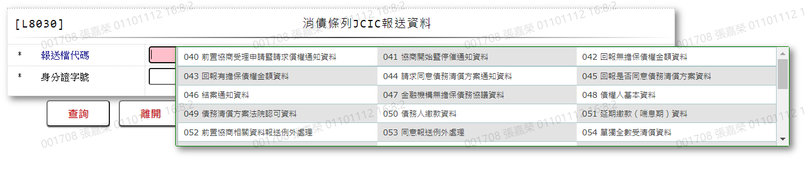

* 輸入畫面按鈕說明:

|  |  |  |
| --- | --- | --- |
| 序號 | 按鈕名稱 | 功能說明 |
| 1 | 查詢 | 依查詢條件顯示查詢結果 |
| 2 | 離開 | 關閉此查詢畫面 |
| 3 | 隱藏/顯示 | 輸入條件切換隱藏及顯示 |

* 輸入畫面資料說明

|  |  |  |  |  |  |  |  |
| --- | --- | --- | --- | --- | --- | --- | --- |
| 序號 | 欄位 | 說明 | | | | | 處理邏輯及注意事項 |
| 資料型態長度 | 預設值 | 選單內容 | 必填 | R/W |
|  | 報送檔代碼 | 3 |  | 依據CdCode的DefCode=AuthQryType  限[啟用記號(Enable)]=[Y.啟用]  [附件-1] | V | W | 1.限輸入代碼，檢核條件  :依選單/V(H) |
|  | 身分證字號 | 10 |  |  | V | W | 1.限輸入文數字，檢核條件:  (1).身分證格式  /A(ID_UNINO)  (2).不可為空白/V(7) |

* 輸出畫面(040):

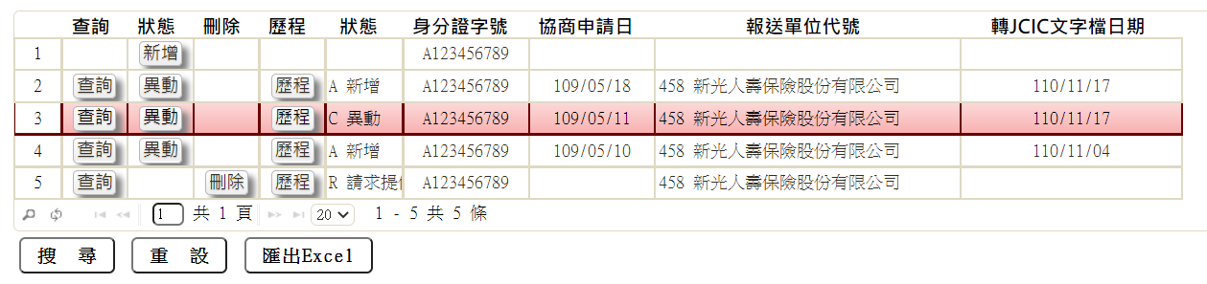

* 輸出畫面資料說明(040)

| 序號 | 欄位型態 | 欄位名稱 | 資料來源 | 輸出/功能說明 |
| --- | --- | --- | --- | --- |
| 1 | 按鈕 | 查詢 |  | 連結至【L8301(040)前置協商受理申請暨請求回報債權通知資料】，供查詢報送資料 |
| 2 | 按鈕 | 新增/異動 |  | 連結至【L8301(040)前置協商受理申請暨請求回報債權通知資料】，供新增或異動報送資料 |
| 3 | 按鈕 | 刪除 |  | 連結至【L8301(040)前置協商受理申請暨請求回報債權通知資料】，供刪除報送資料 |
| 4 | 按鈕 | 歷程 |  | 連結至【L8031消債條例JCIC報送資料歷程查詢(040)】，供查詢報送資料歷程 |
| 5 | 資料 | 狀態 | JcicZ040.TranKey |  |
| 6 | 資料 | 身分證字號 | JcicZ040.CustId |  |
| 7 | 資料 | 協商申請日 | JcicZ040.RcDate | YYY/MM/DD |
| 8 | 資料 | 報送單位代號 | JcicZ040.SubmitKey |  |
| 9 | 資料 | 轉JCIC文字檔日期 | JcicZ040.OutJcicDate | YYY/MM/DD |

* 輸出畫面(041):

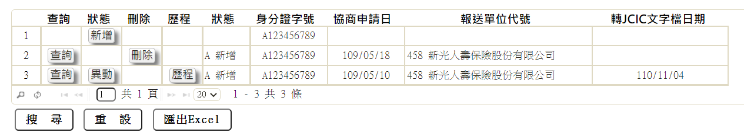

* 輸出畫面資料說明(041)

| 序號 | 欄位型態 | 欄位名稱 | 資料來源 | 輸出/功能說明 |
| --- | --- | --- | --- | --- |
| 1 | 按鈕 | 查詢 |  | 連結至【L8302(041)協商開始暨停催通知資料】，供查詢報送資料 |
| 2 | 按鈕 | 新增/異動 |  | 連結至【L8302(041)協商開始暨停催通知資料】，供新增或異動報送資料 |
| 3 | 按鈕 | 刪除 |  | 連結至【L8302(041)協商開始暨停催通知資料】，供刪除報送資料 |
| 4 | 按鈕 | 歷程 |  | 連結至【L8032消債條例JCIC報送資料歷程查詢(041)】，供查詢報送資料歷程 |
| 5 | 資料 | 狀態 | JcicZ041.TranKey |  |
| 6 | 資料 | 身分證字號 | JcicZ041.CustId |  |
| 7 | 資料 | 協商申請日 | JcicZ041.RcDate | YYY/MM/DD |
| 8 | 資料 | 報送單位代號 | JcicZ041.SubmitKey |  |
| 9 | 資料 | 轉JCIC文字檔日期 | JcicZ041.OutJcicDate | YYY/MM/DD |

* 輸出畫面(042):

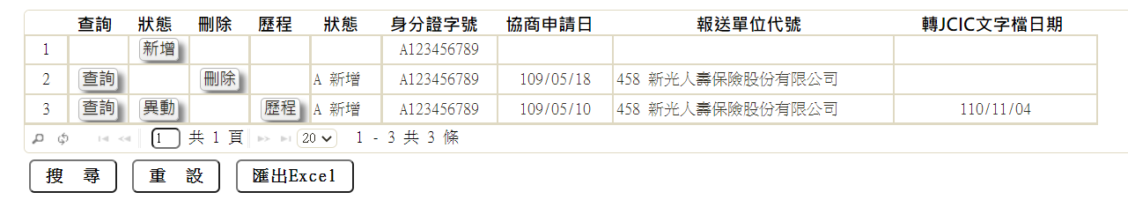

* 輸出畫面資料說明(042)

| 序號 | 欄位型態 | 欄位名稱 | 資料來源 | 輸出/功能說明 |
| --- | --- | --- | --- | --- |
| 1 | 按鈕 | 查詢 |  | 連結至【L8303(042)回報無擔保債權金額資料】，供查詢報送資料 |
| 2 | 按鈕 | 新增/異動 |  | 連結至【L8303(042)回報無擔保債權金額資料】，供新增或異動報送資料 |
| 3 | 按鈕 | 刪除 |  | 連結至【L8303(042)回報無擔保債權金額資料】，供刪除報送資料 |
| 4 | 按鈕 | 歷程 |  | 連結至【L8033消債條例JCIC報送資料歷程查詢(042)】，供查詢報送資料歷程 |
| 5 | 資料 | 狀態 | JcicZ042.TranKey |  |
| 6 | 資料 | 身分證字號 | JcicZ042.CustId |  |
| 7 | 資料 | 協商申請日 | JcicZ042.RcDate | YYY/MM/DD |
| 8 | 資料 | 報送單位代號 | JcicZ042.SubmitKey |  |
| 9 | 資料 | 轉JCIC文字檔日期 | JcicZ042.OutJcicDate | YYY/MM/DD |

* 輸出畫面(043):

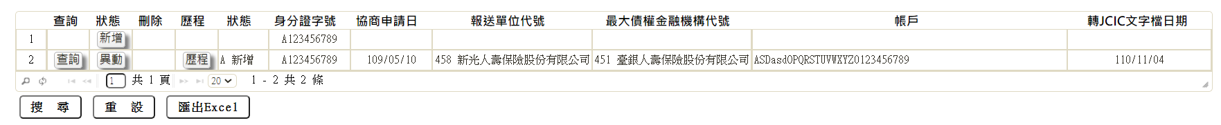

* 輸出畫面資料說明(043)

| 序號 | 欄位型態 | 欄位名稱 | 資料來源 | 輸出/功能說明 |
| --- | --- | --- | --- | --- |
| 1 | 按鈕 | 查詢 |  | 連結至【L8304(043)回報有擔保債權金額資料】，供查詢報送資料 |
| 2 | 按鈕 | 新增/異動 |  | 連結至【L8304(043)回報有擔保債權金額資料】，供新增或異動報送資料 |
| 3 | 按鈕 | 刪除 |  | 連結至【L8304(043)回報有擔保債權金額資料】，供刪除報送資料 |
| 4 | 按鈕 | 歷程 |  | 連結至【L8034消債條例JCIC報送資料歷程查詢(043)】，供查詢報送資料歷程 |
| 5 | 資料 | 狀態 | JcicZ043.TranKey |  |
| 6 | 資料 | 身分證字號 | JcicZ043.CustId |  |
| 7 | 資料 | 協商申請日 | JcicZ043.RcDate | YYY/MM/DD |
| 8 | 資料 | 報送單位代號 | JcicZ043.SubmitKey |  |
| 9 | 資料 | 最大債權金融機構代號 | JcicZ043.MaxMainCode |  |
| 10 | 資料 | 帳戶 | JcicZ043.Account |  |
| 11 | 資料 | 轉JCIC文字檔日期 | JcicZ043.OutJcicDate | YYY/MM/DD |

* 輸出畫面(044):

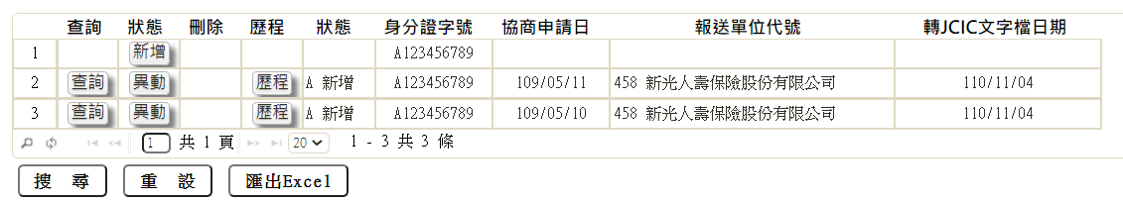

* 輸出畫面資料說明(044)

| 序號 | 欄位型態 | 欄位名稱 | 資料來源 | 輸出/功能說明 |
| --- | --- | --- | --- | --- |
| 1 | 按鈕 | 查詢 |  | 連結至【L8305(044)請求同意債務清償方案資料】，供查詢報送資料 |
| 2 | 按鈕 | 新增/異動 |  | 連結至【L8305(044)請求同意債務清償方案資料】，供新增或異動報送資料 |
| 3 | 按鈕 | 刪除 |  | 連結至【L8305(044)請求同意債務清償方案資料】，供刪除報送資料 |
| 4 | 按鈕 | 歷程 |  | 連結至【L8035消債條例JCIC報送資料歷程查詢(044)】，供查詢報送資料歷程 |
| 5 | 資料 | 狀態 | JcicZ044.TranKey |  |
| 6 | 資料 | 身分證字號 | JcicZ044.CustId |  |
| 7 | 資料 | 協商申請日 | JcicZ044.RcDate | YYY/MM/DD |
| 8 | 資料 | 報送單位代號 | JcicZ044.SubmitKey |  |
| 9 | 資料 | 轉JCIC文字檔日期 | JcicZ044.OutJcicDate | YYY/MM/DD |

* 輸出畫面(045):

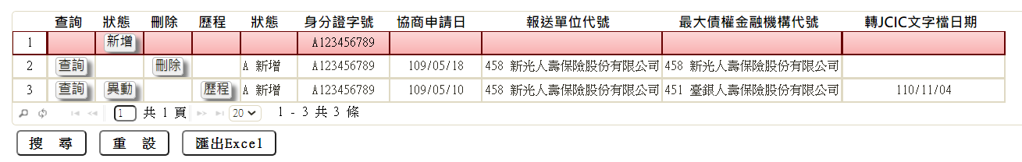

* 輸出畫面資料說明(045)

| 序號 | 欄位型態 | 欄位名稱 | 資料來源 | 輸出/功能說明 |
| --- | --- | --- | --- | --- |
| 1 | 按鈕 | 查詢 |  | 連結至【L8306(045)回報是否同意債務清償方案資料】，供查詢報送資料 |
| 2 | 按鈕 | 新增/異動 |  | 連結至【L8306(045)回報是否同意債務清償方案資料】，供新增或異動報送資料 |
| 3 | 按鈕 | 刪除 |  | 連結至【L8306(045)回報是否同意債務清償方案資料】，供刪除報送資料 |
| 4 | 按鈕 | 歷程 |  | 連結至【L8036消債條例JCIC報送資料歷程查詢(045)】，供查詢報送資料歷程 |
| 5 | 資料 | 狀態 | JcicZ045.TranKey |  |
| 6 | 資料 | 身分證字號 | JcicZ045.CustId |  |
| 7 | 資料 | 協商申請日 | JcicZ045.RcDate | YYY/MM/DD |
| 8 | 資料 | 報送單位代號 | JcicZ045.SubmitKey |  |
| 9 | 資料 | 最大債權金融機構代號 | JcicZ045.MaxMainCode |  |
| 10 | 資料 | 轉JCIC文字檔日期 | JcicZ045.OutJcicDate | YYY/MM/DD |

* 輸出畫面(046):

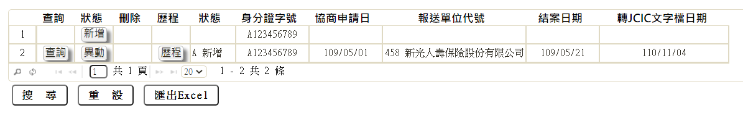

* 輸出畫面資料說明(046)

| 序號 | 欄位型態 | 欄位名稱 | 資料來源 | 輸出/功能說明 |
| --- | --- | --- | --- | --- |
| 1 | 按鈕 | 查詢 |  | 連結至【L8307(046)結案通知資料檔案格式】，供查詢報送資料 |
| 2 | 按鈕 | 新增/異動 |  | 連結至【L8307(046)結案通知資料檔案格式】，供新增或異動報送資料 |
| 3 | 按鈕 | 刪除 |  | 連結至【L8307(046)結案通知資料檔案格式】，供刪除報送資料 |
| 4 | 按鈕 | 歷程 |  | 連結至【L8037消債條例JCIC報送資料歷程查詢(046)】，供查詢報送資料歷程 |
| 5 | 資料 | 狀態 | JcicZ046.TranKey |  |
| 6 | 資料 | 身分證字號 | JcicZ046.CustId |  |
| 7 | 資料 | 協商申請日 | JcicZ046.RcDate | YYY/MM/DD |
| 8 | 資料 | 報送單位代號 | JcicZ046.SubmitKey |  |
| 9 | 資料 | 結案日期 | JcicZ046.CloseDate | YYY/MM/DD |
| 10 | 資料 | 轉JCIC文字檔日期 | JcicZ046.OutJcicDate | YYY/MM/DD |

* 輸出畫面(047):

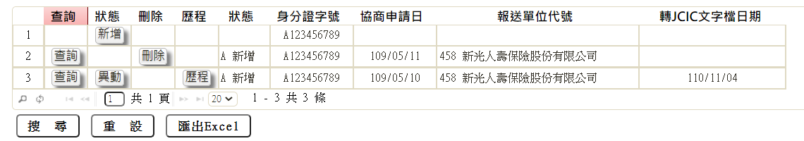

* 輸出畫面資料說明(047)

| 序號 | 欄位型態 | 欄位名稱 | 資料來源 | 輸出/功能說明 |
| --- | --- | --- | --- | --- |
| 1 | 按鈕 | 查詢 |  | 連結至【L8308(047)金融機構無擔保債務協議資料檔案】，供查詢報送資料 |
| 2 | 按鈕 | 新增/異動 |  | 連結至【L8308(047)金融機構無擔保債務協議資料檔案】，供新增或異動報送資料 |
| 3 | 按鈕 | 刪除 |  | 連結至【L8308(047)金融機構無擔保債務協議資料檔案】，供刪除報送資料 |
| 4 | 按鈕 | 歷程 |  | 連結至【L8038消債條例JCIC報送資料歷程查詢(047)】，供查詢報送資料歷程 |
| 5 | 資料 | 狀態 | JcicZ047.TranKey |  |
| 6 | 資料 | 身分證字號 | JcicZ047.CustId |  |
| 7 | 資料 | 協商申請日 | JcicZ047.RcDate | YYY/MM/DD |
| 8 | 資料 | 報送單位代號 | JcicZ047.SubmitKey |  |
| 9 | 資料 | 轉JCIC文字檔日期 | JcicZ047.OutJcicDate | YYY/MM/DD |

* 輸出畫面(048):

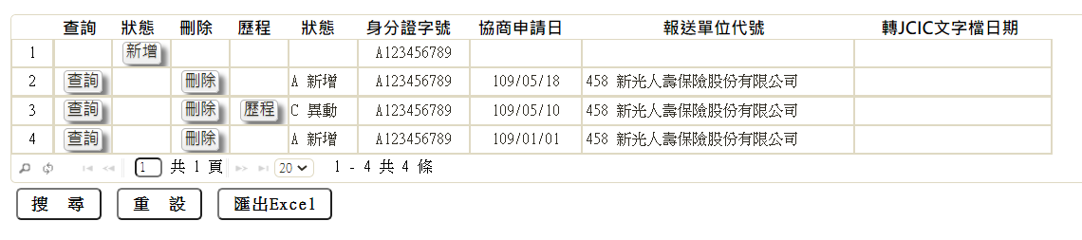

* 輸出畫面資料說明(048)

| 序號 | 欄位型態 | 欄位名稱 | 資料來源 | 輸出/功能說明 |
| --- | --- | --- | --- | --- |
| 1 | 按鈕 | 查詢 |  | 連結至【L8309(048)債務人基本資料】，供查詢報送資料 |
| 2 | 按鈕 | 新增/異動 |  | 連結至【L8309(048)債務人基本資料】，供新增或異動報送資料 |
| 3 | 按鈕 | 刪除 |  | 連結至【L8309(048)債務人基本資料】，供刪除報送資料 |
| 4 | 按鈕 | 歷程 |  | 連結至【L8039消債條例JCIC報送資料歷程查詢(048)】，供查詢報送資料歷程 |
| 5 | 資料 | 狀態 | JcicZ048.TranKey |  |
| 6 | 資料 | 身分證字號 | JcicZ048.CustId |  |
| 7 | 資料 | 協商申請日 | JcicZ048.RcDate | YYY/MM/DD |
| 8 | 資料 | 報送單位代號 | JcicZ048.SubmitKey |  |
| 9 | 資料 | 轉JCIC文字檔日期 | JcicZ048.OutJcicDate | YYY/MM/DD |

* 輸出畫面(050):

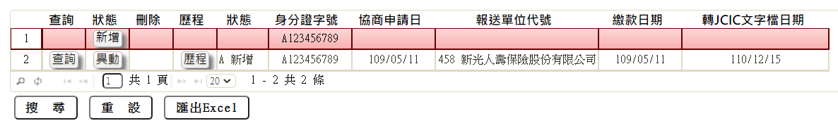

* 輸出畫面資料說明(050)

| 序號 | 欄位型態 | 欄位名稱 | 資料來源 | 輸出/功能說明 |
| --- | --- | --- | --- | --- |
| 1 | 按鈕 | 查詢 |  | 連結至【L8311(050)債務人繳款資料檔案】，供查詢報送資料 |
| 2 | 按鈕 | 新增/異動 |  | 連結至【L8311(050)債務人繳款資料檔案】，供新增或異動報送資料 |
| 3 | 按鈕 | 刪除 |  | 連結至【L8311(050)債務人繳款資料檔案】，供刪除報送資料 |
| 4 | 按鈕 | 歷程 |  | 連結至【L8041消債條例JCIC報送資料歷程查詢(050)】，供查詢報送資料歷程 |
| 5 | 資料 | 狀態 | JcicZ050.TranKey |  |
| 6 | 資料 | 身分證字號 | JcicZ050.CustId |  |
| 7 | 資料 | 協商申請日 | JcicZ050.RcDate | YYY/MM/DD |
| 8 | 資料 | 報送單位代號 | JcicZ050.SubmitKey |  |
| 9 | 資料 | 繳款日期 | JcicZ050.PayDate | YYY/MM/DD |
| 10 | 資料 | 轉JCIC文字檔日期 | JcicZ050.OutJcicDate | YYY/MM/DD |

* 輸出畫面(051):

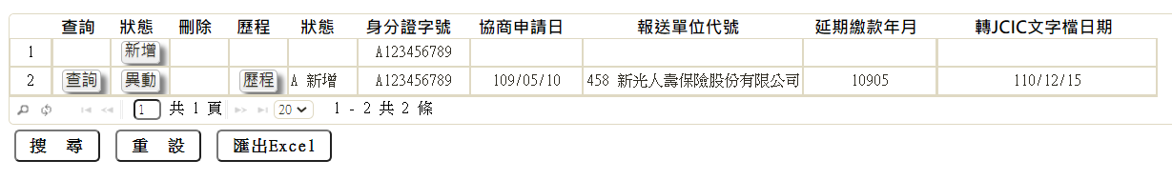

* 輸出畫面資料說明(051)

| 序號 | 欄位型態 | 欄位名稱 | 資料來源 | 輸出/功能說明 |
| --- | --- | --- | --- | --- |
| 1 | 按鈕 | 查詢 |  | 連結至【L8312(051)延期繳款(喘息期)資料檔案】，供查詢報送資料 |
| 2 | 按鈕 | 新增/異動 |  | 連結至【L8312(051)延期繳款(喘息期)資料檔案】，供新增或異動報送資料 |
| 3 | 按鈕 | 刪除 |  | 連結至【L8312(051)延期繳款(喘息期)資料檔案】，供刪除報送資料 |
| 4 | 按鈕 | 歷程 |  | 連結至【L8042消債條例JCIC報送資料歷程查詢(051)】，供查詢報送資料歷程 |
| 5 | 資料 | 狀態 | JcicZ051.TranKey |  |
| 6 | 資料 | 身分證字號 | JcicZ051.CustId |  |
| 7 | 資料 | 協商申請日 | JcicZ051.RcDate | YYY/MM/DD |
| 8 | 資料 | 報送單位代號 | JcicZ051.SubmitKey |  |
| 9 | 資料 | 延期繳款年月 | JcicZ051.DelayYm |  |
| 10 | 資料 | 轉JCIC文字檔日期 | JcicZ051.OutJcicDate | YYY/MM/DD |

* 輸出畫面(052):

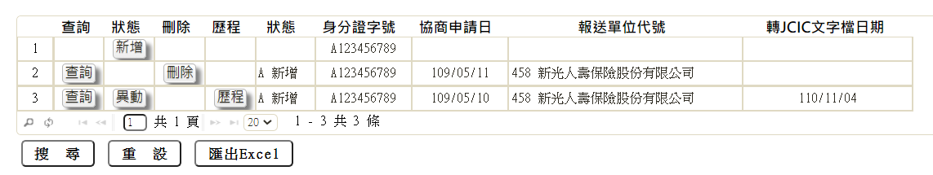

* 輸出畫面資料說明(052)

| 序號 | 欄位型態 | 欄位名稱 | 資料來源 | 輸出/功能說明 |
| --- | --- | --- | --- | --- |
| 1 | 按鈕 | 查詢 |  | 連結至【L8313(052)前置協商相關資料報送例外處理】，供查詢報送資料 |
| 2 | 按鈕 | 新增/異動 |  | 連結至【L8313(052)前置協商相關資料報送例外處理】，供新增或異動報送資料 |
| 3 | 按鈕 | 刪除 |  | 連結至【L8313(052)前置協商相關資料報送例外處理】，供刪除報送資料 |
| 4 | 按鈕 | 歷程 |  | 連結至【L8043消債條例JCIC報送資料歷程查詢(052)】，供查詢報送資料歷程 |
| 5 | 資料 | 狀態 | JcicZ052.TranKey |  |
| 6 | 資料 | 身分證字號 | JcicZ052.CustId |  |
| 7 | 資料 | 協商申請日 | JcicZ052.RcDate | YYY/MM/DD |
| 8 | 資料 | 報送單位代號 | JcicZ052.SubmitKey |  |
| 9 | 資料 | 轉JCIC文字檔日期 | JcicZ052.OutJcicDate | YYY/MM/DD |

* 輸出畫面(053):

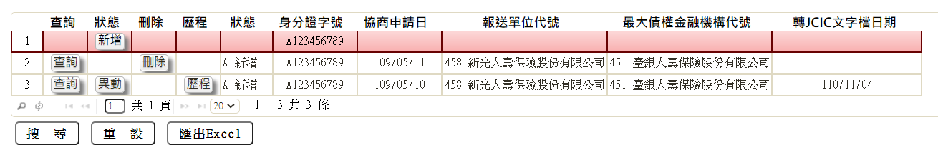

* 輸出畫面資料說明(053)

| 序號 | 欄位型態 | 欄位名稱 | 資料來源 | 輸出/功能說明 |
| --- | --- | --- | --- | --- |
| 1 | 按鈕 | 查詢 |  | 連結至【L8314(053)同意報送例外處理檔案】，供查詢報送資料 |
| 2 | 按鈕 | 新增/異動 |  | 連結至【L8314(053)同意報送例外處理檔案】，供新增或異動報送資料 |
| 3 | 按鈕 | 刪除 |  | 連結至【L8314(053)同意報送例外處理檔案】，供刪除報送資料 |
| 4 | 按鈕 | 歷程 |  | 連結至【L8044消債條例JCIC報送資料歷程查詢(053)】，供查詢報送資料歷程 |
| 5 | 資料 | 狀態 | JcicZ053.TranKey |  |
| 6 | 資料 | 身分證字號 | JcicZ053.CustId |  |
| 7 | 資料 | 協商申請日 | JcicZ053.RcDate | YYY/MM/DD |
| 8 | 資料 | 報送單位代號 | JcicZ053.SubmitKey |  |
| 9 | 資料 | 最大債權金融機構代號 | JcicZ053.MaxMainCode |  |
| 10 | 資料 | 轉JCIC文字檔日期 | JcicZ053.OutJcicDate | YYY/MM/DD |

* 輸出畫面(054):

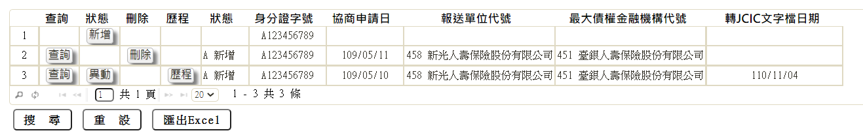

* 輸出畫面資料說明(054)

| 序號 | 欄位型態 | 欄位名稱 | 資料來源 | 輸出/功能說明 |
| --- | --- | --- | --- | --- |
| 1 | 按鈕 | 查詢 |  | 連結至【L8315(054)單獨全數受清償資料檔案】，供查詢報送資料 |
| 2 | 按鈕 | 新增/異動 |  | 連結至【L8315(054)單獨全數受清償資料檔案】，供新增或異動報送資料 |
| 3 | 按鈕 | 刪除 |  | 連結至【L8315(054)單獨全數受清償資料檔案】，供刪除報送資料 |
| 4 | 按鈕 | 歷程 |  | 連結至【L8045消債條例JCIC報送資料歷程查詢(054)】，供查詢報送資料歷程 |
| 5 | 資料 | 狀態 | JcicZ054.TranKey |  |
| 6 | 資料 | 身分證字號 | JcicZ054.CustId |  |
| 7 | 資料 | 協商申請日 | JcicZ054.RcDate | YYY/MM/DD |
| 8 | 資料 | 報送單位代號 | JcicZ054.SubmitKey |  |
| 9 | 資料 | 最大債權金融機構代號 | JcicZ054.MaxMainCode |  |
| 10 | 資料 | 轉JCIC文字檔日期 | JcicZ054.OutJcicDate | YYY/MM/DD |

* 輸出畫面(056):

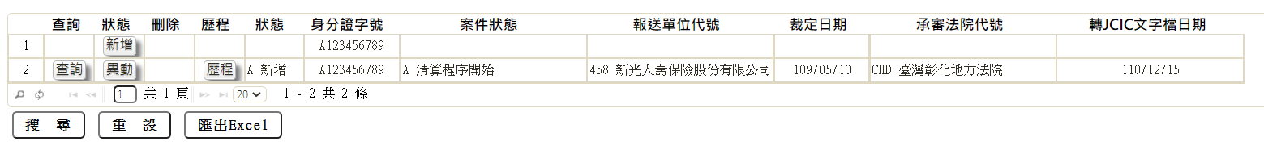

* 輸出畫面資料說明(056)

| 序號 | 欄位型態 | 欄位名稱 | 資料來源 | 輸出/功能說明 |
| --- | --- | --- | --- | --- |
| 1 | 按鈕 | 查詢 |  | 連結至【L8317(056)消債條例清算案件資料報送】，供查詢報送資料 |
| 2 | 按鈕 | 新增/異動 |  | 連結至【L8317(056)消債條例清算案件資料報送】，供新增或異動報送資料 |
| 3 | 按鈕 | 刪除 |  | 連結至【【L8317(056)消債條例清算案件資料報送】，供刪除報送資料 |
| 4 | 按鈕 | 歷程 |  | 連結至【L8047消債條例JCIC報送資料歷程查詢(056)】，供查詢報送資料歷程 |
| 5 | 資料 | 狀態 | JcicZ056.TranKey |  |
| 6 | 資料 | 身分證字號 | JcicZ056.CustId |  |
| 7 | 資料 | 案件狀態 | JcicZ056.CaseStatus |  |
| 8 | 資料 | 報送單位代號 | JcicZ056.SubmitKey |  |
| 9 | 資料 | 裁定日期 | JcicZ056.ClaimDate | YYY/MM/DD |
| 10 | 資料 | 承審法院代號 | JcicZ056.CourtCode |  |
| 11 | 資料 | 轉JCIC文字檔日期 | JcicZ056.OutJcicDate | YYY/MM/DD |

* 輸出畫面(060):

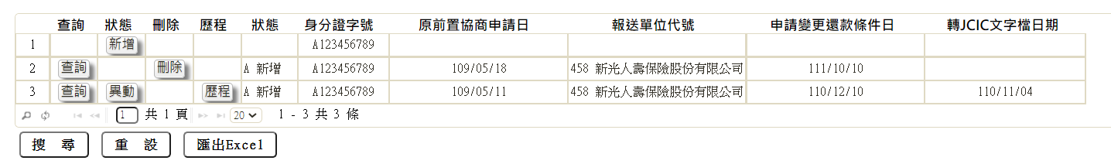

* 輸出畫面資料說明(060)

| 序號 | 欄位型態 | 欄位名稱 | 資料來源 | 輸出/功能說明 |
| --- | --- | --- | --- | --- |
| 1 | 按鈕 | 查詢 |  | 連結至【L8318(060)前置協商受理變更還款條件申請暨請求回報剩餘債權通知資料】，供查詢報送資料 |
| 2 | 按鈕 | 新增/異動 |  | 連結至【L8318(060)前置協商受理變更還款條件申請暨請求回報剩餘債權通知資料】，供新增或異動報送資料 |
| 3 | 按鈕 | 刪除 |  | 連結至【L8318(060)前置協商受理變更還款條件申請暨請求回報剩餘債權通知資料】，供刪除報送資料 |
| 4 | 按鈕 | 歷程 |  | 連結至【L8048消債條例JCIC報送資料歷程查詢(060)】，供查詢報送資料歷程 |
| 5 | 資料 | 狀態 | JcicZ060.TranKey |  |
| 6 | 資料 | 身分證字號 | JcicZ060.CustId |  |
| 7 | 資料 | 原前置協商申請日 | JcicZ060.RcDate | YYY/MM/DD |
| 8 | 資料 | 報送單位代號 | JcicZ060.SubmitKey |  |
| 9 | 資料 | 申請變更還款條件日 | JcicZ060.ChangePayDate | YYY/MM/DD |
| 10 | 資料 | 轉JCIC文字檔日期 | JcicZ060.OutJcicDate | YYY/MM/DD |

* 輸出畫面(061):

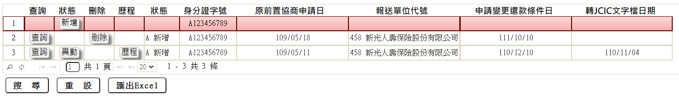

* 輸出畫面資料說明(061)

| 序號 | 欄位型態 | 欄位名稱 | 資料來源 | 輸出/功能說明 |
| --- | --- | --- | --- | --- |
| 1 | 按鈕 | 查詢 |  | 連結至【L8319(061)回報協商剩餘債權金額資料】，供查詢報送資料 |
| 2 | 按鈕 | 新增/異動 |  | 連結至【L8319(061)回報協商剩餘債權金額資料】，供新增或異動報送資料 |
| 3 | 按鈕 | 刪除 |  | 連結至【L8319(061)回報協商剩餘債權金額資料】，供刪除報送資料 |
| 4 | 按鈕 | 歷程 |  | 連結至【L8049消債條例JCIC報送資料歷程查詢(061)】，供查詢報送資料歷程 |
| 5 | 資料 | 狀態 | JcicZ061.TranKey |  |
| 6 | 資料 | 身分證字號 | JcicZ061.CustId |  |
| 7 | 資料 | 原前置協商申請日 | JcicZ061.RcDate | YYY/MM/DD |
| 8 | 資料 | 報送單位代號 | JcicZ061.SubmitKey |  |
| 9 | 資料 | 申請變更還款條件日 | JcicZ061.ChangePayDate | YYY/MM/DD |
| 10 | 資料 | 轉JCIC文字檔日期 | JcicZ061.OutJcicDate | YYY/MM/DD |

* 輸出畫面(062):

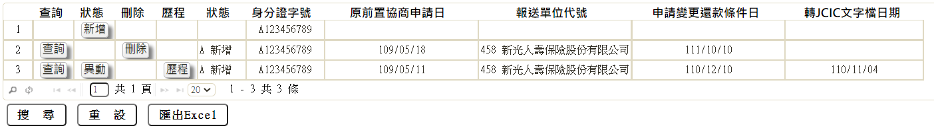

* 輸出畫面資料說明(062)

| 序號 | 欄位型態 | 欄位名稱 | 資料來源 | 輸出/功能說明 |
| --- | --- | --- | --- | --- |
| 1 | 按鈕 | 查詢 |  | 連結至【L8320(062)金融機構無擔保債務變更還款條件協議資料】，供查詢報送資料 |
| 2 | 按鈕 | 新增/異動 |  | 連結至【L8320(062)金融機構無擔保債務變更還款條件協議資料】，供新增或異動報送資料 |
| 3 | 按鈕 | 刪除 |  | 連結至【L8320(062)金融機構無擔保債務變更還款條件協議資料】，供刪除報送資料 |
| 4 | 按鈕 | 歷程 |  | 連結至【L8050消債條例JCIC報送資料歷程查詢(062)】，供查詢報送資料歷程 |
| 5 | 資料 | 狀態 | JcicZ062.TranKey |  |
| 6 | 資料 | 身分證字號 | JcicZ062.CustId |  |
| 7 | 資料 | 原前置協商申請日 | JcicZ062.RcDate | YYY/MM/DD |
| 8 | 資料 | 報送單位代號 | JcicZ062.SubmitKey |  |
| 9 | 資料 | 申請變更還款條件日 | JcicZ062.ChangePayDate | YYY/MM/DD |
| 10 | 資料 | 轉JCIC文字檔日期 | JcicZ062.OutJcicDate | YYY/MM/DD |

* 輸出畫面(063):

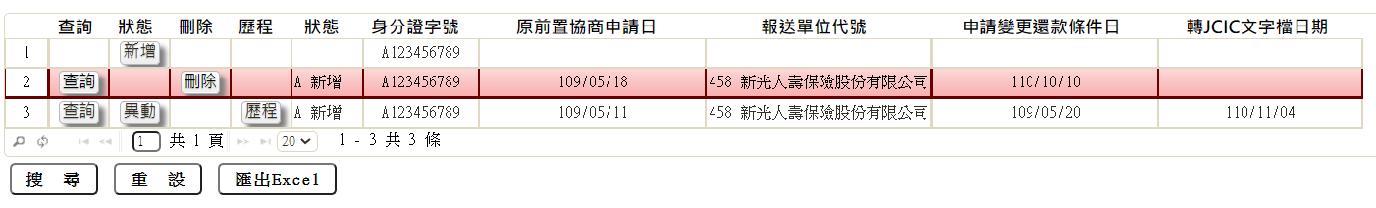

* 輸出畫面資料說明(063)

| 序號 | 欄位型態 | 欄位名稱 | 資料來源 | 輸出/功能說明 |
| --- | --- | --- | --- | --- |
| 1 | 按鈕 | 查詢 |  | 連結至【L8321(063)變更還款方案結案通知資料】，供查詢報送資料 |
| 2 | 按鈕 | 新增/異動 |  | 連結至【L8321(063)變更還款方案結案通知資料】，供新增或異動報送資料 |
| 3 | 按鈕 | 刪除 |  | 連結至【L8321(063)變更還款方案結案通知資料】，供刪除報送資料 |
| 4 | 按鈕 | 歷程 |  | 連結至【L8051消債條例JCIC報送資料歷程查詢(063)】，供查詢報送資料歷程 |
| 5 | 資料 | 狀態 | JcicZ063.TranKey |  |
| 6 | 資料 | 身分證字號 | JcicZ063.CustId |  |
| 7 | 資料 | 原前置協商申請日 | JcicZ063.RcDate | YYY/MM/DD |
| 8 | 資料 | 報送單位代號 | JcicZ063.SubmitKey |  |
| 9 | 資料 | 申請變更還款條件日 | JcicZ063.ChangePayDate | YYY/MM/DD |
| 10 | 資料 | 轉JCIC文字檔日期 | JcicZ063.OutJcicDate | YYY/MM/DD |

* 輸出畫面(440):

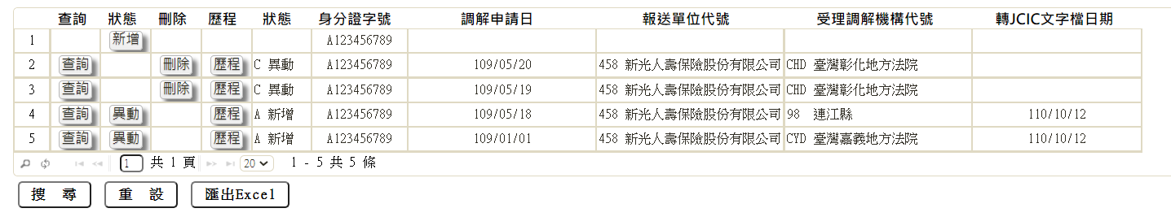

* 輸出畫面資料說明(440)

| 序號 | 欄位型態 | 欄位名稱 | 資料來源 | 輸出/功能說明 |
| --- | --- | --- | --- | --- |
| 1 | 按鈕 | 查詢 |  | 連結至【L8322(440)前置調解受理申請暨請求回報債權通知資料】，供查詢報送資料 |
| 2 | 按鈕 | 新增/異動 |  | 連結至【L8322(440)前置調解受理申請暨請求回報債權通知資料】，供新增或異動報送資料 |
| 3 | 按鈕 | 刪除 |  | 連結至【L8322(440)前置調解受理申請暨請求回報債權通知資料】，供刪除報送資料 |
| 4 | 按鈕 | 歷程 |  | 連結至【L8052消債條例JCIC報送資料歷程查詢(440)】，供查詢報送資料歷程 |
| 5 | 資料 | 狀態 | JcicZ440.TranKey |  |
| 6 | 資料 | 身分證字號 | JcicZ440.CustId |  |
| 7 | 資料 | 調解申請日 | JcicZ440.ApplyDate | YYY/MM/DD |
| 8 | 資料 | 報送單位代號 | JcicZ440.SubmitKey |  |
| 9 | 資料 | 受理調解機構代號 | JcicZ440.CourtCode |  |
| 10 | 資料 | 轉JCIC文字檔日期 | JcicZ440.OutJcicDate | YYY/MM/DD |

* 輸出畫面(442):

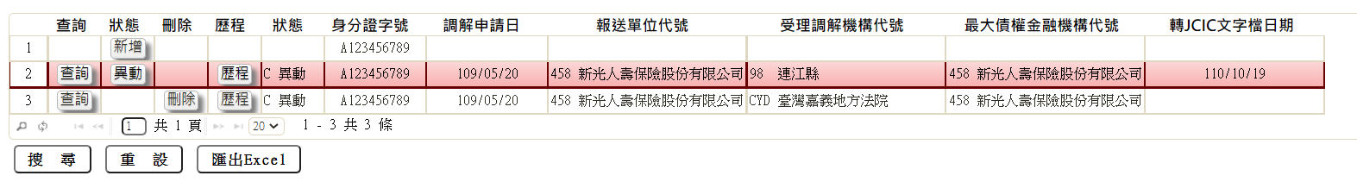

* 輸出畫面資料說明(442)

| 序號 | 欄位型態 | 欄位名稱 | 資料來源 | 輸出/功能說明 |
| --- | --- | --- | --- | --- |
| 1 | 按鈕 | 查詢 |  | 連結至【L8323(442)前置調解回報無擔保債權金額資料】，供查詢報送資料 |
| 2 | 按鈕 | 新增/異動 |  | 連結至【L8323(442)前置調解回報無擔保債權金額資料】，供新增或異動報送資料 |
| 3 | 按鈕 | 刪除 |  | 連結至【L8323(442)前置調解回報無擔保債權金額資料】，供刪除報送資料 |
| 4 | 按鈕 | 歷程 |  | 連結至【L8053消債條例JCIC報送資料歷程查詢(442)】，供查詢報送資料歷程 |
| 5 | 資料 | 狀態 | JcicZ442.TranKey |  |
| 6 | 資料 | 身分證字號 | JcicZ442.CustId |  |
| 7 | 資料 | 調解申請日 | JcicZ442.ApplyDate | YYY/MM/DD |
| 8 | 資料 | 報送單位代號 | JcicZ442.SubmitKey |  |
| 9 | 資料 | 受理調解機構代號 | JcicZ442.CourtCode |  |
| 10 | 資料 | 最大債權金融機構代號 | JcicZ442.MaxMainCode |  |
| 11 | 資料 | 轉JCIC文字檔日期 | JcicZ442.OutJcicDate | YYY/MM/DD |

* 輸出畫面(443):

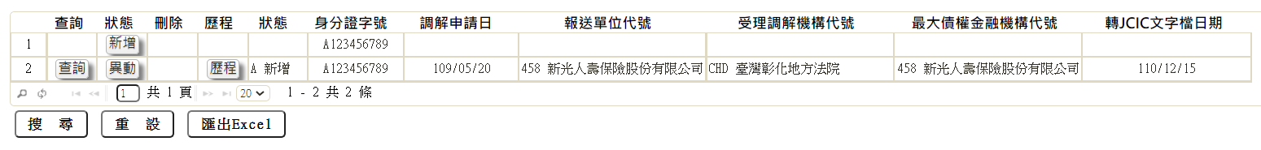

* 輸出畫面資料說明(443)

| 序號 | 欄位型態 | 欄位名稱 | 資料來源 | 輸出/功能說明 |
| --- | --- | --- | --- | --- |
| 1 | 按鈕 | 查詢 |  | 連結至【L8324(443)前置調解回報有擔保債權金額資料】，供查詢報送資料 |
| 2 | 按鈕 | 新增/異動 |  | 連結至【L8324(443)前置調解回報有擔保債權金額資料】，供新增或異動報送資料 |
| 3 | 按鈕 | 刪除 |  | 連結至【L8324(443)前置調解回報有擔保債權金額資料】，供刪除報送資料 |
| 4 | 按鈕 | 歷程 |  | 連結至【L8054消債條例JCIC報送資料歷程查詢(443)】，供查詢報送資料歷程 |
| 5 | 資料 | 狀態 | JcicZ443.TranKey |  |
| 6 | 資料 | 身分證字號 | JcicZ443.CustId |  |
| 7 | 資料 | 調解申請日 | JcicZ443.ApplyDate | YYY/MM/DD |
| 8 | 資料 | 報送單位代號 | JcicZ443.SubmitKey |  |
| 9 | 資料 | 受理調解機構代號 | JcicZ443.CourtCode |  |
| 10 | 資料 | 最大債權金融機構代號 | JcicZ443.MaxMainCode |  |
| 11 | 資料 | 轉JCIC文字檔日期 | JcicZ443.OutJcicDate | YYY/MM/DD |

* 輸出畫面(444):

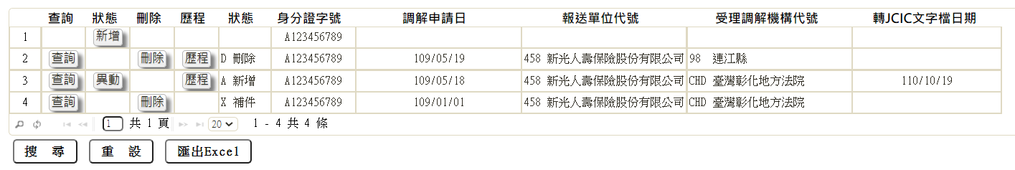

* 輸出畫面資料說明(444)

| 序號 | 欄位型態 | 欄位名稱 | 資料來源 | 輸出/功能說明 |
| --- | --- | --- | --- | --- |
| 1 | 按鈕 | 查詢 |  | 連結至【L8325(444)前置調解債務人基本資料】，供查詢報送資料 |
| 2 | 按鈕 | 新增/異動 |  | 連結至【8325(444)前置調解債務人基本資料】，供新增或異動報送資料 |
| 3 | 按鈕 | 刪除 |  | 連結至【8325(444)前置調解債務人基本資料】，供刪除報送資料 |
| 4 | 按鈕 | 歷程 |  | 連結至【L8055消債條例JCIC報送資料歷程查詢(444)】，供查詢報送資料歷程 |
| 5 | 資料 | 狀態 | JcicZ444.TranKey |  |
| 6 | 資料 | 身分證字號 | JcicZ444.CustId |  |
| 7 | 資料 | 調解申請日 | JcicZ444.ApplyDate | YYY/MM/DD |
| 8 | 資料 | 報送單位代號 | JcicZ444.SubmitKey |  |
| 9 | 資料 | 受理調解機構代號 | JcicZ444.CourtCode |  |
| 10 | 資料 | 轉JCIC文字檔日期 | JcicZ444.OutJcicDate | YYY/MM/DD |

* 輸出畫面(446):

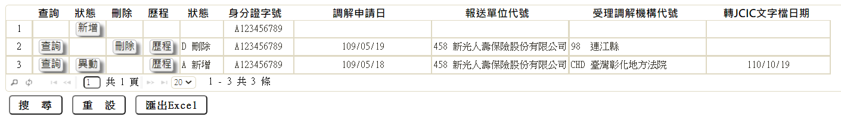

* 輸出畫面資料說明(446)

| 序號 | 欄位型態 | 欄位名稱 | 資料來源 | 輸出/功能說明 |
| --- | --- | --- | --- | --- |
| 1 | 按鈕 | 查詢 |  | 連結至【L8326(446)前置調解結案通知資料】，供查詢報送資料 |
| 2 | 按鈕 | 新增/異動 |  | 連結至【L8326(446)前置調解結案通知資料】，供新增或異動報送資料 |
| 3 | 按鈕 | 刪除 |  | 連結至【L8326(446)前置調解結案通知資料】，供刪除報送資料 |
| 4 | 按鈕 | 歷程 |  | 連結至【L8056消債條例JCIC報送資料歷程查詢(446)】，供查詢報送資料歷程 |
| 5 | 資料 | 狀態 | JcicZ446.TranKey |  |
| 6 | 資料 | 身分證字號 | JcicZ446.CustId |  |
| 7 | 資料 | 調解申請日 | JcicZ446.ApplyDate | YYY/MM/DD |
| 8 | 資料 | 報送單位代號 | JcicZ446.SubmitKey |  |
| 9 | 資料 | 受理調解機構代號 | JcicZ446.CourtCode |  |
| 10 | 資料 | 轉JCIC文字檔日期 | JcicZ446.OutJcicDate | YYY/MM/DD |

* 輸出畫面(447):

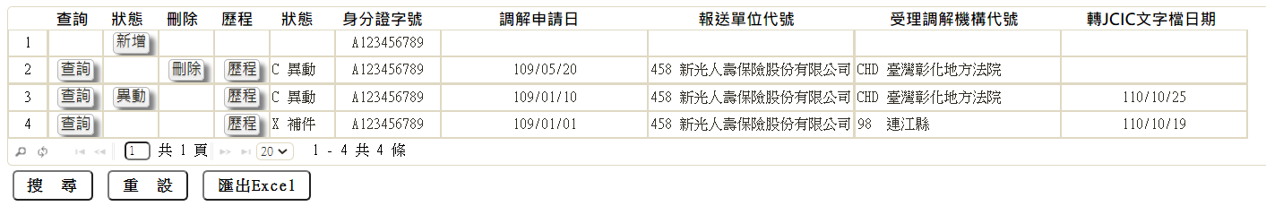

* 輸出畫面資料說明(447)

| 序號 | 欄位型態 | 欄位名稱 | 資料來源 | 輸出/功能說明 |
| --- | --- | --- | --- | --- |
| 1 | 按鈕 | 查詢 |  | 連結至【L8327(447)前置調解金融機構無擔保債務協議資料】，供查詢報送資料 |
| 2 | 按鈕 | 新增/異動 |  | 連結至【L8327(447)前置調解金融機構無擔保債務協議資料】，供新增或異動報送資料 |
| 3 | 按鈕 | 刪除 |  | 連結至【L8327(447)前置調解金融機構無擔保債務協議資料】，供刪除報送資料 |
| 4 | 按鈕 | 歷程 |  | 連結至【L8057消債條例JCIC報送資料歷程查詢(447)】，供查詢報送資料歷程 |
| 5 | 資料 | 狀態 | JcicZ447.TranKey |  |
| 6 | 資料 | 身分證字號 | JcicZ447.CustId |  |
| 7 | 資料 | 調解申請日 | JcicZ447.ApplyDate | YYY/MM/DD |
| 8 | 資料 | 報送單位代號 | JcicZ447.SubmitKey |  |
| 9 | 資料 | 受理調解機構代號 | JcicZ447.CourtCode |  |
| 10 | 資料 | 轉JCIC文字檔日期 | JcicZ447.OutJcicDate | YYY/MM/DD |

* 輸出畫面(448):

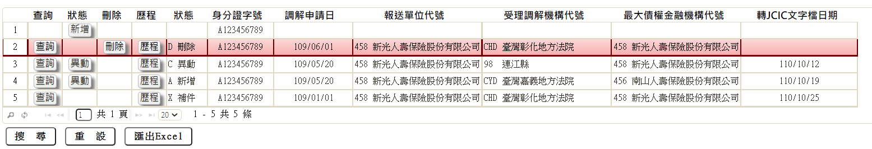

* 輸出畫面資料說明(448)

| 序號 | 欄位型態 | 欄位名稱 | 資料來源 | 輸出/功能說明 |
| --- | --- | --- | --- | --- |
| 1 | 按鈕 | 查詢 |  | 連結至【L8328(448)前置調解無擔保債務分配表資料】，供查詢報送資料 |
| 2 | 按鈕 | 新增/異動 |  | 連結至【L8328(448)前置調解無擔保債務分配表資料】，供新增或異動報送資料 |
| 3 | 按鈕 | 刪除 |  | 連結至【L8328(448)前置調解無擔保債務分配表資料】，供刪除報送資料 |
| 4 | 按鈕 | 歷程 |  | 連結至【L8058消債條例JCIC報送資料歷程查詢(448)】，供查詢報送資料歷程 |
| 5 | 資料 | 狀態 | JcicZ448.TranKey |  |
| 6 | 資料 | 身分證字號 | JcicZ448.CustId |  |
| 7 | 資料 | 調解申請日 | JcicZ448.ApplyDate | YYY/MM/DD |
| 8 | 資料 | 報送單位代號 | JcicZ448.SubmitKey |  |
| 9 | 資料 | 受理調解機構代號 | JcicZ448.CourtCode |  |
| 10 | 資料 | 最大債權金融機構代號 | JcicZ448.MaxMainCode |  |
| 10 | 資料 | 轉JCIC文字檔日期 | JcicZ448.OutJcicDate | YYY/MM/DD |

* 輸出畫面(450):

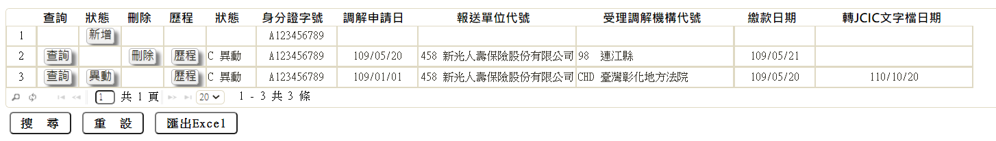

* 輸出畫面資料說明(450)

| 序號 | 欄位型態 | 欄位名稱 | 資料來源 | 輸出/功能說明 |
| --- | --- | --- | --- | --- |
| 1 | 按鈕 | 查詢 |  | 連結至【L8329(450)前置調解債務人繳款資料】，供查詢報送資料 |
| 2 | 按鈕 | 新增/異動 |  | 連結至【L8329(450)前置調解債務人繳款資料】，供新增或異動報送資料 |
| 3 | 按鈕 | 刪除 |  | 連結至【L8329(450)前置調解債務人繳款資料】，供刪除報送資料 |
| 4 | 按鈕 | 歷程 |  | 連結至【L8059消債條例JCIC報送資料歷程查詢(450)】，供查詢報送資料歷程 |
| 5 | 資料 | 狀態 | JcicZ450.TranKey |  |
| 6 | 資料 | 身分證字號 | JcicZ450.CustId |  |
| 7 | 資料 | 調解申請日 | JcicZ450.ApplyDate | YYY/MM/DD |
| 8 | 資料 | 報送單位代號 | JcicZ450.SubmitKey |  |
| 9 | 資料 | 受理調解機構代號 | JcicZ450.CourtCode |  |
| 10 | 資料 | 繳款日期 | JcicZ450.PayDate | YYY/MM/DD |
| 11 | 資料 | 轉JCIC文字檔日期 | JcicZ450.OutJcicDate | YYY/MM/DD |

* 輸出畫面(451):

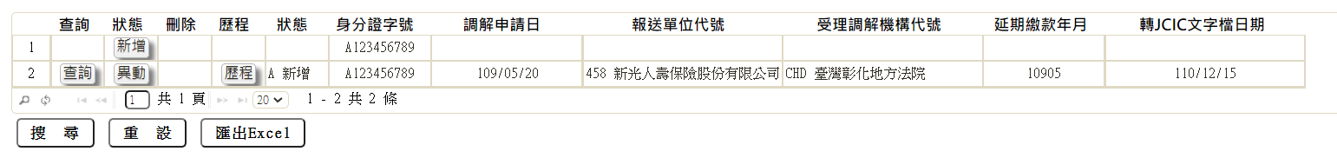

* 輸出畫面資料說明(451)

| 序號 | 欄位型態 | 欄位名稱 | 資料來源 | 輸出/功能說明 |
| --- | --- | --- | --- | --- |
| 1 | 按鈕 | 查詢 |  | 連結至【L8330(451)前置調解延期繳款資料】，供查詢報送資料 |
| 2 | 按鈕 | 新增/異動 |  | 連結至【L8330(451)前置調解延期繳款資料】，供新增或異動報送資料 |
| 3 | 按鈕 | 刪除 |  | 連結至【L8330(451)前置調解延期繳款資料】，供刪除報送資料 |
| 4 | 按鈕 | 歷程 |  | 連結至【L8060消債條例JCIC報送資料歷程查詢(451)】，供查詢報送資料歷程 |
| 5 | 資料 | 狀態 | JcicZ451.TranKey |  |
| 6 | 資料 | 身分證字號 | JcicZ451.CustId |  |
| 7 | 資料 | 調解申請日 | JcicZ451.ApplyDate | YYY/MM/DD |
| 8 | 資料 | 報送單位代號 | JcicZ451.SubmitKey |  |
| 9 | 資料 | 受理調解機構代號 | JcicZ451.CourtCode |  |
| 10 | 資料 | 延期繳款年月 | JcicZ451.DelayYM |  |
| 11 | 資料 | 轉JCIC文字檔日期 | JcicZ451.OutJcicDate | YYY/MM/DD |

* 輸出畫面(454):

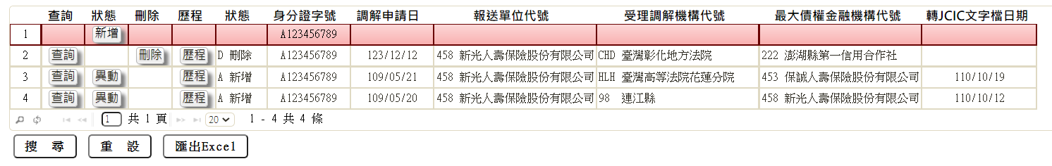

* 輸出畫面資料說明(454)

| 序號 | 欄位型態 | 欄位名稱 | 資料來源 | 輸出/功能說明 |
| --- | --- | --- | --- | --- |
| 1 | 按鈕 | 查詢 |  | 連結至【L8331(454)前置調解單獨全數受清償資料】，供查詢報送資料 |
| 2 | 按鈕 | 新增/異動 |  | 連結至【L8331(454)前置調解單獨全數受清償資料】，供新增或異動報送資料 |
| 3 | 按鈕 | 刪除 |  | 連結至【L8331(454)前置調解單獨全數受清償資料】，供刪除報送資料 |
| 4 | 按鈕 | 歷程 |  | 連結至【L8061消債條例JCIC報送資料歷程查詢(454)】，供查詢報送資料歷程 |
| 5 | 資料 | 狀態 | JcicZ454.TranKey |  |
| 6 | 資料 | 身分證字號 | JcicZ454.CustId |  |
| 7 | 資料 | 調解申請日 | JcicZ454.ApplyDate | YYY/MM/DD |
| 8 | 資料 | 報送單位代號 | JcicZ454.SubmitKey |  |
| 9 | 資料 | 受理調解機構代號 | JcicZ454.CourtCode |  |
| 10 | 資料 | 最大債權金融機構代號 | JcicZ454.MaxMainCode |  |
| 11 | 資料 | 轉JCIC文字檔日期 | JcicZ454.OutJcicDate | YYY/MM/DD |

* 輸出畫面(570):

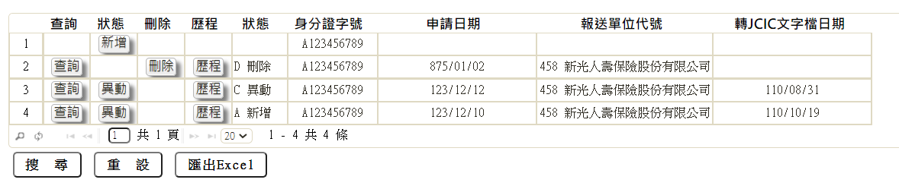

* 輸出畫面資料說明(570)

| 序號 | 欄位型態 | 欄位名稱 | 資料來源 | 輸出/功能說明 |
| --- | --- | --- | --- | --- |
| 1 | 按鈕 | 查詢 |  | 連結至【L8332(570)受理更生款項統一收付通知資料】，供查詢報送資料 |
| 2 | 按鈕 | 新增/異動 |  | 連結至【L8332(570)受理更生款項統一收付通知資料】，供新增或異動報送資料 |
| 3 | 按鈕 | 刪除 |  | 連結至【L8332(570)受理更生款項統一收付通知資料】，供刪除報送資料 |
| 4 | 按鈕 | 歷程 |  | 連結至【L8062消債條例JCIC報送資料歷程查詢(570)】，供查詢報送資料歷程 |
| 5 | 資料 | 狀態 | JcicZ570.TranKey |  |
| 6 | 資料 | 身分證字號 | JcicZ570.CustId |  |
| 7 | 資料 | 申請日期 | JcicZ570.ApplyDate | YYY/MM/DD |
| 8 | 資料 | 報送單位代號 | JcicZ570.SubmitKey |  |
| 9 | 資料 | 轉JCIC文字檔日期 | JcicZ570.OutJcicDate | YYY/MM/DD |

* 輸出畫面(571):

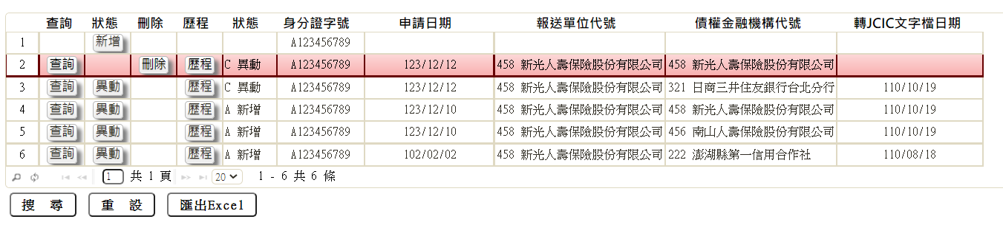

* 輸出畫面資料說明(571)

| 序號 | 欄位型態 | 欄位名稱 | 資料來源 | 輸出/功能說明 |
| --- | --- | --- | --- | --- |
| 1 | 按鈕 | 查詢 |  | 連結至【L8333(571)更生款項統一收付回報債權資料】，供查詢報送資料 |
| 2 | 按鈕 | 新增/異動 |  | 連結至【L8333(571)更生款項統一收付回報債權資料】，供新增或異動報送資料 |
| 3 | 按鈕 | 刪除 |  | 連結至【L8333(571)更生款項統一收付回報債權資料】，供刪除報送資料 |
| 4 | 按鈕 | 歷程 |  | 連結至【L8063消債條例JCIC報送資料歷程查詢(571)】，供查詢報送資料歷程 |
| 5 | 資料 | 狀態 | JcicZ571.TranKey |  |
| 6 | 資料 | 身分證字號 | JcicZ571.CustId |  |
| 7 | 資料 | 申請日期 | JcicZ571.ApplyDate | YYY/MM/DD |
| 8 | 資料 | 報送單位代號 | JcicZ571.SubmitKey |  |
| 9 | 資料 | 債權金融機構代號 | JcicZ571.BankId |  |
| 10 | 資料 | 轉JCIC文字檔日期 | JcicZ571.OutJcicDate | YYY/MM/DD |

* 輸出畫面(572):

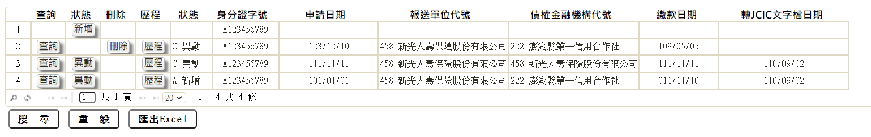

* 輸出畫面資料說明(572)

| 序號 | 欄位型態 | 欄位名稱 | 資料來源 | 輸出/功能說明 |
| --- | --- | --- | --- | --- |
| 1 | 按鈕 | 查詢 |  | 連結至【L8334(572)更生款項統一收款及撥付款項分配表資料檔案】，供查詢報送資料 |
| 2 | 按鈕 | 新增/異動 |  | 連結至【L8334(572)更生款項統一收款及撥付款項分配表資料檔案】，供新增或異動報送資料 |
| 3 | 按鈕 | 刪除 |  | 連結至【L8334(572)更生款項統一收款及撥付款項分配表資料檔案】，供刪除報送資料 |
| 4 | 按鈕 | 歷程 |  | 連結至【L8064消債條例JCIC報送資料歷程查詢(572)】，供查詢報送資料歷程 |
| 5 | 資料 | 狀態 | JcicZ572.TranKey |  |
| 6 | 資料 | 身分證字號 | JcicZ572.CustId |  |
| 7 | 資料 | 申請日期 | JcicZ572.ApplyDate | YYY/MM/DD |
| 8 | 資料 | 報送單位代號 | JcicZ572.SubmitKey |  |
| 9 | 資料 | 債權金融機構代號 | JcicZ572.BankId |  |
| 10 | 資料 | 繳款日期 | JcicZ572.PayDate | YYY/MM/DD |
| 11 | 資料 | 轉JCIC文字檔日期 | JcicZ572.OutJcicDate | YYY/MM/DD |

* 輸出畫面(573):

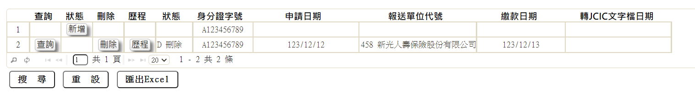

* 輸出畫面資料說明(573)

| 序號 | 欄位型態 | 欄位名稱 | 資料來源 | 輸出/功能說明 |
| --- | --- | --- | --- | --- |
| 1 | 按鈕 | 查詢 |  | 連結至【L8335(573)更生債務人繳款資料】，供查詢報送資料 |
| 2 | 按鈕 | 新增/異動 |  | 連結至【L8335(573)更生債務人繳款資料】，供新增或異動報送資料 |
| 3 | 按鈕 | 刪除 |  | 連結至【L8335(573)更生債務人繳款資料】，供刪除報送資料 |
| 4 | 按鈕 | 歷程 |  | 連結至【L8065消債條例JCIC報送資料歷程查詢(573)】，供查詢報送資料歷程 |
| 5 | 資料 | 狀態 | JcicZ573.TranKey |  |
| 6 | 資料 | 身分證字號 | JcicZ573.CustId |  |
| 7 | 資料 | 申請日期 | JcicZ573.ApplyDate | YYY/MM/DD |
| 8 | 資料 | 報送單位代號 | JcicZ573.SubmitKey |  |
| 9 | 資料 | 繳款日期 | JcicZ573.PayDate | YYY/MM/DD |
| 10 | 資料 | 轉JCIC文字檔日期 | JcicZ573.OutJcicDate | YYY/MM/DD |

* 輸出畫面(574):

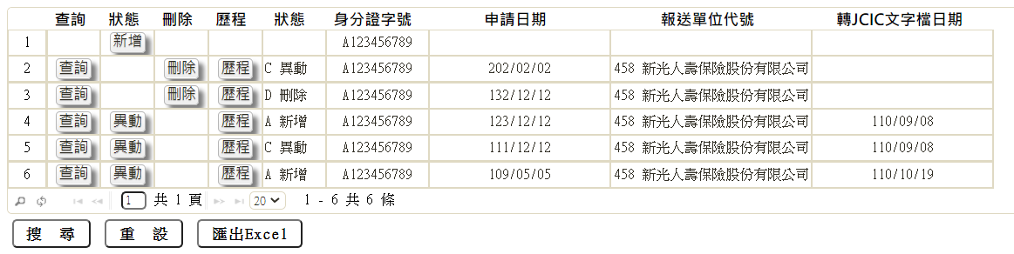

* 輸出畫面資料說明(574)

| 序號 | 欄位型態 | 欄位名稱 | 資料來源 | 輸出/功能說明 |
| --- | --- | --- | --- | --- |
| 1 | 按鈕 | 查詢 |  | 連結至【L8336(574)更生款項統一收付結案通知】，供查詢報送資料 |
| 2 | 按鈕 | 新增/異動 |  | 連結至【L8336(574)更生款項統一收付結案通知】，供新增或異動報送資料 |
| 3 | 按鈕 | 刪除 |  | 連結至【L8336(574)更生款項統一收付結案通知】，供刪除報送資料 |
| 4 | 按鈕 | 歷程 |  | 連結至【L8066消債條例JCIC報送資料歷程查詢(574)】，供查詢報送資料歷程 |
| 5 | 資料 | 狀態 | JcicZ574.TranKey |  |
| 6 | 資料 | 身分證字號 | JcicZ574.CustId |  |
| 7 | 資料 | 申請日期 | JcicZ574.ApplyDate | YYY/MM/DD |
| 8 | 資料 | 報送單位代號 | JcicZ574.SubmitKey |  |
| 9 | 資料 | 轉JCIC文字檔日期 | JcicZ574.OutJcicDate | YYY/MM/DD |

* 輸出畫面(575):

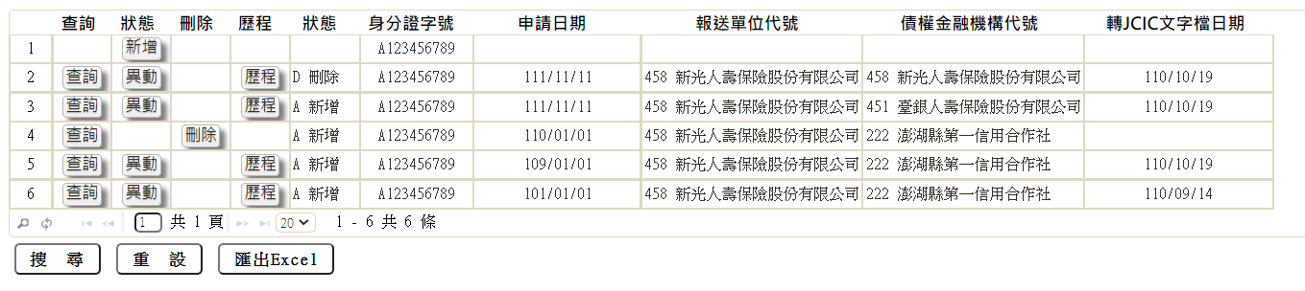

* 輸出畫面資料說明(575)

| 序號 | 欄位型態 | 欄位名稱 | 資料來源 | 輸出/功能說明 |
| --- | --- | --- | --- | --- |
| 1 | 按鈕 | 查詢 |  | 連結至【L8337(575)債權金額異動通知資料】，供查詢報送資料 |
| 2 | 按鈕 | 新增/異動 |  | 連結至【L8337(575)債權金額異動通知資料】，供新增或異動報送資料 |
| 3 | 按鈕 | 刪除 |  | 連結至【L8337(575)債權金額異動通知資料】，供刪除報送資料 |
| 4 | 按鈕 | 歷程 |  | 連結至【L8067消債條例JCIC報送資料歷程查詢(575)】，供查詢報送資料歷程 |
| 5 | 資料 | 狀態 | JcicZ575.TranKey |  |
| 6 | 資料 | 身分證字號 | JcicZ575.CustId |  |
| 7 | 資料 | 申請日期 | JcicZ575.ApplyDate | YYY/MM/DD |
| 8 | 資料 | 報送單位代號 | JcicZ575.SubmitKey |  |
| 9 | 資料 | 債權金融機構代號 | JcicZ575.BankId |  |
| 10 | 資料 | 轉JCIC文字檔日期 | JcicZ575.OutJcicDate | YYY/MM/DD |

附件-1

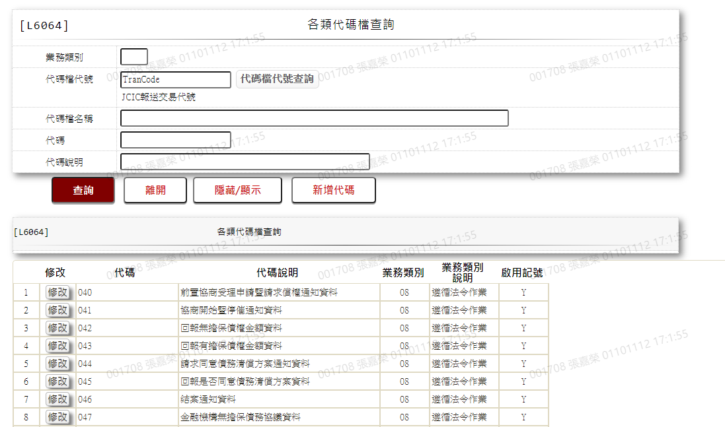

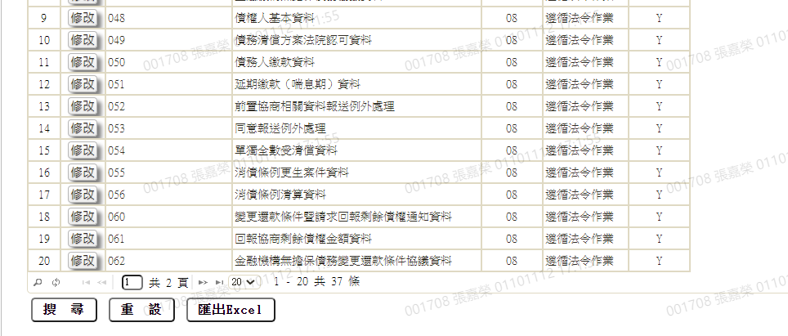

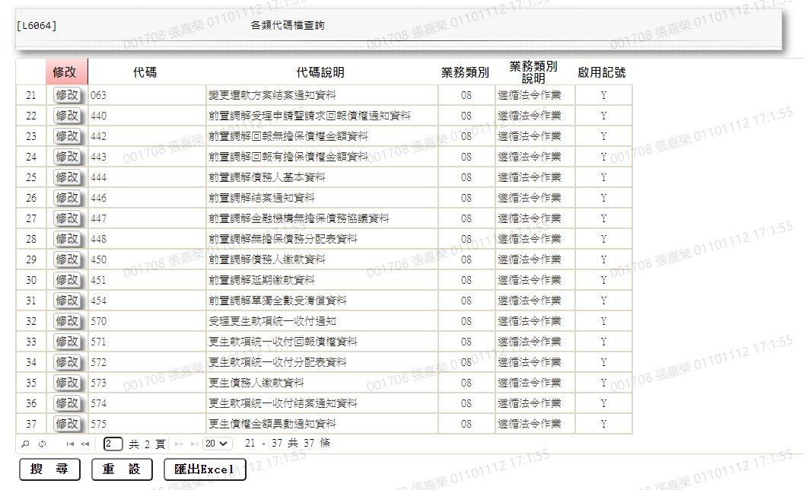

### L8031 消債條例JCIC報送資料歷程查詢(040)

* 功能說明

|  |  |
| --- | --- |
| 功能名稱 | 消債條例JCIC報送資料歷程查詢(040) |
| 進入條件 | 查詢前置協商受理申請暨請求回報債權通知資料時 |
| 基本流程 | 1.參考流程  2.查詢[前置協商受理申請暨請求回報債權通知資料(JcicZ040)]與[前置協商受理申請暨請求回報債權通知資料(JcicZ040Log)]  3.依據輸入查詢條件,輸出查詢資料並依[建檔日期(JcicZ040Log.CreateDate)]由大至小排序 |
| 選用流程 |  |
| 例外流程 |  |
| 執行後狀況 | 提供資料查詢輸出 |
| 特別需求 |  |
| 參考 |  |

* Table List:

| 序號 | 名稱 | 說明 |
| --- | --- | --- |
| 1 | JcicZ040 | 前置協商受理申請暨請求回報債權通知資料主檔 |
| 2 | JcicZ040Log | 前置協商受理申請暨請求回報債權通知資料歷程檔 |
| 3 | CdCode | 共用代碼檔 |
| 4 | CdEmp | 員工資料檔 |
|  |  |  |

* UI畫面:

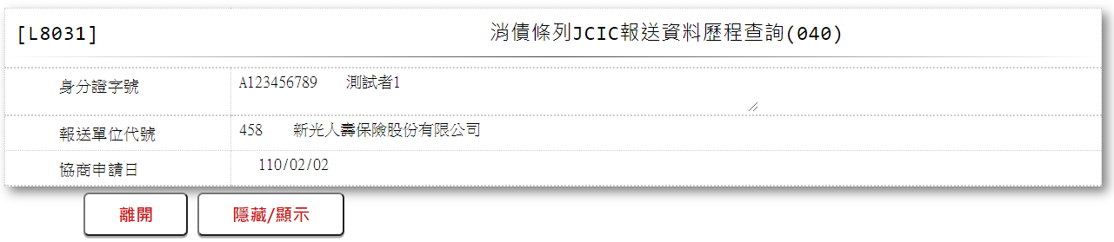

* 輸入畫面按鈕說明:

|  |  |  |
| --- | --- | --- |
| 序號 | 按鈕名稱 | 功能說明 |
| 1 | 離開 | 關閉此查詢畫面 |
| 2 | 隱藏/顯示 | 輸入條件切換隱藏及顯示 |

* 輸入畫面資料說明:

| 序號 | 欄位 | 說明 | | | | | 處理邏輯及注意事項 |
| --- | --- | --- | --- | --- | --- | --- | --- |
| 資料長度 | 預設值 | 選單內容 | 必填 | R/W |
| 1 | 身分證字號 |  |  |  |  | R | 自動顯示 |
| 2 | 報送單位代號 |  |  |  |  | R | 自動顯示 |
| 3 | 協商申請日 |  |  |  |  | R | 自動顯示 |
|  | 檢核[身分證字號(CustId)]、[報送單位代號(SubmitKey)]、[協商申請日(RcDate)]是否存在於[前置協商受理申請暨請求回報債權通知資料主檔(JcicZ040)]，若不存在則顯示錯誤訊息"E0001:查詢資料不存在"，若存在則依[流水號(JcicZ040.Ukey)]尋找[更生債權金額異動通知資料主檔(JcicZ040Log)]資料是否存在，若不存在則顯示錯誤訊息"E0001:查詢資料不存在" | | | | | | |

* 輸出畫面:

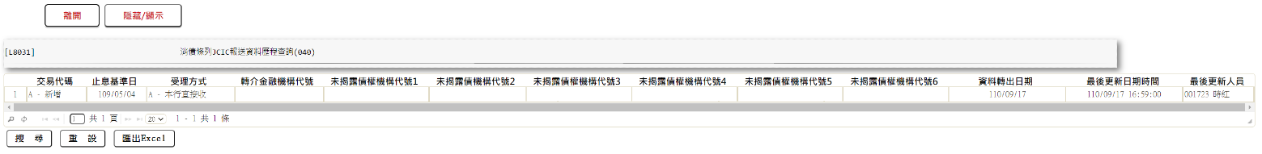

* 輸出畫面說明:

| 序號 | 欄位型態 | 欄位名稱 | 資料來源 | 輸出/功能說明 |
| --- | --- | --- | --- | --- |
| 1 | 資料 | 交易代碼 | JcicZ040Log.TranKey |  |
| 2 | 資料 | 止息基準日 | JcicZ040Log.RbDate | YYY/MM/DD |
| 3 | 資料 | 受理方式 | JcicZ040Log.ApplyType |  |
| 4 | 資料 | 轉介金融機構代號 | JcicZ040Log.RefBankId |  |
| 5 | 資料 | 未揭露債權機構代號1 | JcicZ040Log.NotBankId1 |  |
| 6 | 資料 | 未揭露債權機構代號2 | JcicZ040Log.NotBankId2 |  |
| 7 | 資料 | 未揭露債權機構代號3 | JcicZ040Log.NotBankId3 |  |
| 8 | 資料 | 未揭露債權機構代號4 | JcicZ040Log.NotBankId4 |  |
| 9 | 資料 | 未揭露債權機構代號5 | JcicZ040Log.NotBankId5 |  |
| 10 | 資料 | 未揭露債權機構代號6 | JcicZ040Log.NotBankId6 |  |
| 11 | 資料 | 資料轉出日期 | JcicZ040Log.OutJcicDate | YYY/MM/DD |
| 12 | 資料 | 最後更新日期時間 | JcicZ040Log.LastUpdate | YYY/MM/DD HH:MM:SS |
| 13 | 資料 | 最後更新人員 | JcicZ040Log.LastUpdateEmpNo |  |

### L8032 消債條例JCIC報送資料歷程查詢(041)

* 功能說明

|  |  |
| --- | --- |
| 功能名稱 | 消債條例JCIC報送資料歷程查詢(041) |
| 進入條件 | 查詢協商開始暨停催通知資料時 |
| 基本流程 | 1.參考流程  2.查詢[協商開始暨停催通知資料(JcicZ041)]與[協商開始暨停催通知資料(JcicZ041Log)]  3.依據輸入查詢條件,輸出查詢資料並依[建檔日期(JcicZ041Log.CreateDate)]由大至小排序 |
| 選用流程 |  |
| 例外流程 |  |
| 執行後狀況 | 提供資料查詢輸出 |
| 特別需求 |  |
| 參考 |  |

* Table List:

| 序號 | 名稱 | 說明 |
| --- | --- | --- |
| 1 | JcicZ041 | 協商開始暨停催通知資料主檔 |
| 2 | JcicZ041Log | 協商開始暨停催通知資料歷程檔 |
| 3 | CdCode | 共用代碼檔 |
| 4 | CdEmp | 員工資料檔 |
|  |  |  |

* UI畫面:

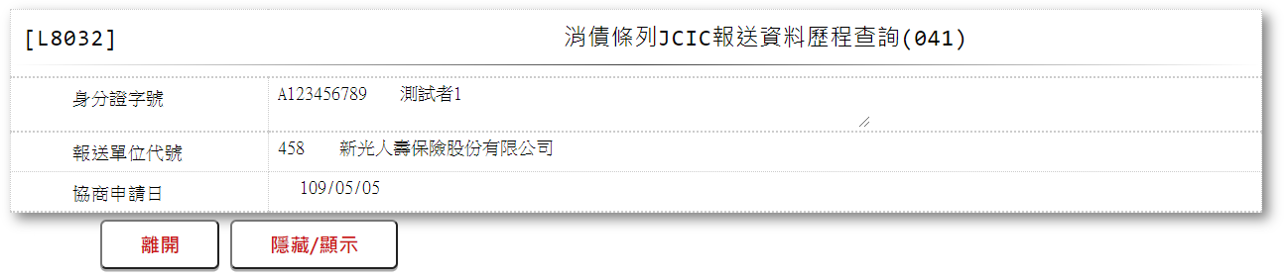

* 輸入畫面按鈕說明:

|  |  |  |
| --- | --- | --- |
| 序號 | 按鈕名稱 | 功能說明 |
| 1 | 離開 | 關閉此查詢畫面 |
| 2 | 隱藏/顯示 | 輸入條件切換隱藏及顯示 |

* 輸入畫面資料說明:

| 序號 | 欄位 | 說明 | | | | | 處理邏輯及注意事項 |
| --- | --- | --- | --- | --- | --- | --- | --- |
| 資料長度 | 預設值 | 選單內容 | 必填 | R/W |
| 1 | 身分證字號 |  |  |  |  | R | 自動顯示 |
| 2 | 報送單位代號 |  |  |  |  | R | 自動顯示 |
| 3 | 協商申請日 |  |  |  |  | R | 自動顯示 |
|  | 檢核[身分證字號(CustId)]、[報送單位代號(SubmitKey)]、[協商申請日(RcDate)]是否存在於[協商開始暨停催通知資料主檔(JcicZ041)]，若不存在則顯示錯誤訊息"E0001:查詢資料不存在"，若存在則依[流水號(JcicZ041.Ukey)]尋找[更生債權金額異動通知資料主檔(JcicZ041Log)]資料是否存在，若不存在則顯示錯誤訊息"E0001:查詢資料不存在" | | | | | | |

* 輸出畫面:

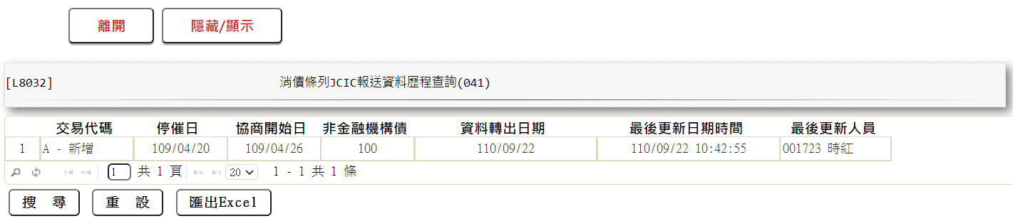

* 輸出畫面說明:

| 序號 | 欄位型態 | 欄位名稱 | 資料來源 | 輸出/功能說明 |
| --- | --- | --- | --- | --- |
| 1 | 資料 | 交易代碼 | JcicZ041Log.TranKey |  |
| 2 | 資料 | 停催日期 | JcicZ041Log.ScDate | YYY/MM/DD |
| 3 | 資料 | 協商開始日 | JcicZ041Log.NegoStartDate | YYY/MM/DD |
| 4 | 資料 | 非金融機構債權金額 | JcicZ041Log.NonFinClaimAmt |  |
| 5 | 資料 | 資料轉出日期 | JcicZ041Log.OutJcicDate | YYY/MM/DD |
| 6 | 資料 | 最後更新日期時間 | JcicZ041Log.LastUpdate | YYY/MM/DD HH:MM:SS |
| 7 | 資料 | 最後更新人員 | JcicZ041Log.LastUpdateEmpNo |  |

### L8033 消債條例JCIC報送資料歷程查詢(042)

* 功能說明

|  |  |
| --- | --- |
| 功能名稱 | 消債條例JCIC報送資料歷程查詢(042) |
| 進入條件 | 查詢回報無擔保債權金額資料時 |
| 基本流程 | 1.參考流程  2.查詢[回報無擔保債權金額資料(JcicZ042)]與[回報無擔保債權金額資料(JcicZ042Log)]  3.依據輸入查詢條件,輸出查詢資料並依[建檔日期(JcicZ042Log.CreateDate)]由大至小排序 |
| 選用流程 |  |
| 例外流程 |  |
| 執行後狀況 | 提供資料查詢輸出 |
| 特別需求 |  |
| 參考 |  |

* Table List:

| 序號 | 名稱 | 說明 |
| --- | --- | --- |
| 1 | JcicZ042 | 回報無擔保債權金額資料主檔 |
| 2 | JcicZ042Log | 回報無擔保債權金額資料歷程檔 |
| 3 | CdCode | 共用代碼檔 |
| 4 | CdEmp | 員工資料檔 |
|  |  |  |

* UI畫面:

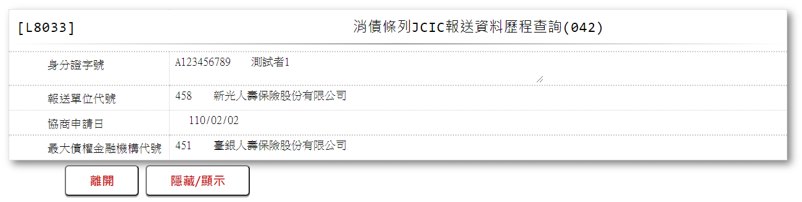

* 輸入畫面按鈕說明:

|  |  |  |
| --- | --- | --- |
| 序號 | 按鈕名稱 | 功能說明 |
| 1 | 離開 | 關閉此查詢畫面 |
| 2 | 隱藏/顯示 | 輸入條件切換隱藏及顯示 |

* 輸入畫面資料說明:

| 序號 | 欄位 | 說明 | | | | | 處理邏輯及注意事項 |
| --- | --- | --- | --- | --- | --- | --- | --- |
| 資料長度 | 預設值 | 選單內容 | 必填 | R/W |
| 1 | 身分證字號 |  |  |  |  | R | 自動顯示 |
| 2 | 報送單位代號 |  |  |  |  | R | 自動顯示 |
| 3 | 協商申請日 |  |  |  |  | R | 自動顯示 |
| 4 | 最大債權金融機構代號 |  |  |  |  | R | 自動顯示 |
|  | 檢核[身分證字號(CustId)]、[報送單位代號(SubmitKey)]、[協商申請日(RcDate)]、[最大債權金融機構代號(MaxMainCode)]是否存在於[回報無擔保債權金額資料主檔(JcicZ042)]，若不存在則顯示錯誤訊息"E0001:查詢資料不存在"，若存在則依[流水號(JcicZ042.Ukey)]尋找[更生債權金額異動通知資料主檔(JcicZ042Log)]資料是否存在，若不存在則顯示錯誤訊息"E0001:查詢資料不存在" | | | | | | |

* 輸出畫面:

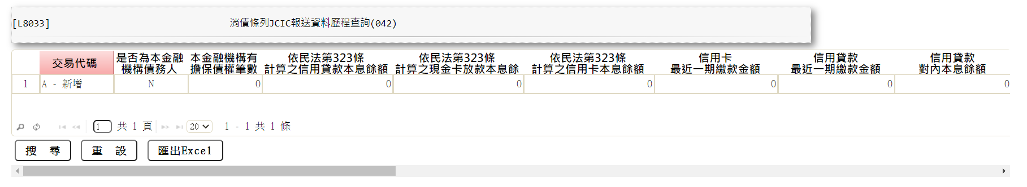

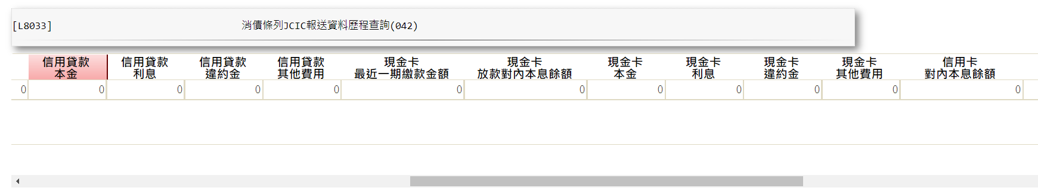

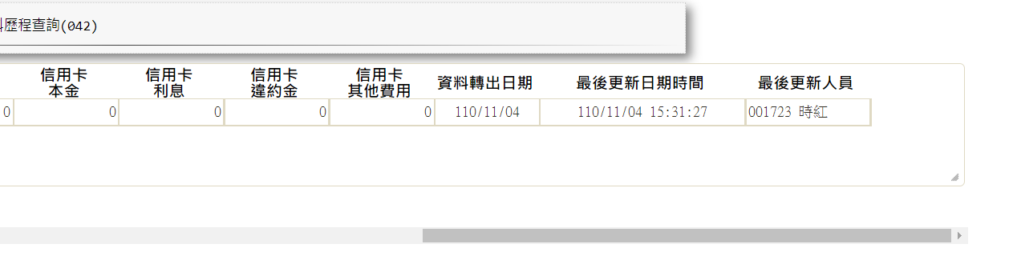

* 輸出畫面說明:

| 序號 | 欄位型態 | 欄位名稱 | 資料來源 | 輸出/功能說明 |
| --- | --- | --- | --- | --- |
| 1 | 資料 | 交易代碼 | JcicZ042Log.TranKey |  |
| 2 | 資料 | 是否為本金融機構債務人 | JcicZ042Log.IsClaims |  |
| 3 | 資料 | 本金融機構有擔保債權筆數 | JcicZ042Log.GuarLoanCnt |  |
| 4 | 資料 | 信用貸款對內本息餘額 | JcicZ042Log.ExpLoanAmt |  |
| 5 | 資料 | 依民法第323條計算之信用貸款本息餘額 | JcicZ042Log.Civil323ExpAmt |  |
| 6 | 資料 | 信用貸款最近一期繳款金額 | JcicZ042Log.ReceExpAmt |  |
| 7 | 資料 | 現金卡放款對內本息餘額 | JcicZ042Log.CashCardAmt |  |
| 8 | 資料 | 依民法第323條計算之現金卡放款本息餘額 | JcicZ042Log.Civil323CashAmt |  |
| 9 | 資料 | 現金卡最近一期繳款金額 | JcicZ042Log.ReceCashAmt |  |
| 10 | 資料 | 信用卡對內本息餘額 | JcicZ042Log.CreditCardAmt |  |
| 11 | 資料 | 依民法第323條計算之信用卡本息餘額 | JcicZ042Log.Civil323CreditAmt |  |
| 12 | 資料 | 信用卡最近一期繳款金額 | JcicZ042Log.ReceCreditAmt |  |
| 13 | 資料 | 信用貸款本金 | JcicZ042Log.ReceExpPrin |  |
| 14 | 資料 | 信用貸款利息 | JcicZ042Log.ReceExpInte |  |
| 15 | 資料 | 信用貸款違約金 | JcicZ042Log.ReceExpPena |  |
| 16 | 資料 | 信用貸款其他費用 | JcicZ042Log.ReceExpOther |  |
| 17 | 資料 | 現金卡本金 | JcicZ042Log.CashCardPrin |  |
| 18 | 資料 | 信金卡利息 | JcicZ042Log.CashCardInte |  |
| 19 | 資料 | 信金卡違約金 | JcicZ042Log.CashCardPena |  |
| 20 | 資料 | 現金卡其他費用 | JcicZ042Log.CashCardOther |  |
| 21 | 資料 | 信用卡本金 | JcicZ042Log.CreditCardPrin |  |
| 22 | 資料 | 信用卡利息 | JcicZ042Log.CreditCardInte |  |
| 23 | 資料 | 信用卡違約金 | JcicZ042Log.CreditCardPena |  |
| 24 | 資料 | 信用卡其他費用 | JcicZ042Log.CreditCardOther |  |
| 25 | 資料 | 資料轉出日期 | JcicZ042Log.OutJcicDate | YYY/MM/DD |
| 26 | 資料 | 最後更新日期時間 | JcicZ042Log.LastUpdate | YYY/MM/DD HH:MM:SS |
| 27 | 資料 | 最後更新人員 | JcicZ042Log.LastUpdateEmpNo |  |

### L8034 消債條例JCIC報送資料歷程查詢(043)

* 功能說明

|  |  |
| --- | --- |
| 功能名稱 | 消債條例JCIC報送資料歷程查詢(043) |
| 進入條件 | 查詢回報有擔保債權金額資料時 |
| 基本流程 | 1.參考流程  2.查詢[回報有擔保債權金額資料(JcicZ043)]與[回報有擔保債權金額資料(JcicZ043Log)]  3.依據輸入查詢條件,輸出查詢資料並依[建檔日期(JcicZ043Log.CreateDate)]由大至小排序 |
| 選用流程 |  |
| 例外流程 |  |
| 執行後狀況 | 提供資料查詢輸出 |
| 特別需求 |  |
| 參考 |  |

* Table List:

| 序號 | 名稱 | 說明 |
| --- | --- | --- |
| 1 | JcicZ043 | 回報有擔保債權金額資料主檔 |
| 2 | JcicZ043Log | 回報有擔保債權金額資料歷程檔 |
| 3 | CdCode | 共用代碼檔 |
| 4 | CdEmp | 員工資料檔 |
|  |  |  |

* UI畫面:

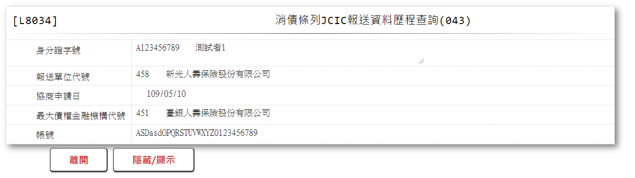

* 輸入畫面按鈕說明:

|  |  |  |
| --- | --- | --- |
| 序號 | 按鈕名稱 | 功能說明 |
| 1 | 離開 | 關閉此查詢畫面 |
| 2 | 隱藏/顯示 | 輸入條件切換隱藏及顯示 |

* 輸入畫面資料說明:

| 序號 | 欄位 | 說明 | | | | | 處理邏輯及注意事項 |
| --- | --- | --- | --- | --- | --- | --- | --- |
| 資料長度 | 預設值 | 選單內容 | 必填 | R/W |
| 1 | 身分證字號 |  |  |  |  | R | 自動顯示 |
| 2 | 報送單位代號 |  |  |  |  | R | 自動顯示 |
| 3 | 協商申請日 |  |  |  |  | R | 自動顯示 |
| 4 | 最大債權金融機構代號 |  |  |  |  | R | 自動顯示 |
| 5 | 帳號 |  |  |  |  | R | 自動顯示 |
|  | 檢核[身分證字號(CustId)]、[報送單位代號(SubmitKey)]、[協商申請日(RcDate)]、[最大債權金融機構代號(MaxMainCode)]、[帳號(Account)]是否存在於[回報有擔保債權金額資料主檔(JcicZ043)]，若不存在則顯示錯誤訊息"E0001:查詢資料不存在"，若存在則依[流水號(JcicZ043.Ukey)]尋找[更生債權金額異動通知資料主檔(JcicZ043Log)]資料是否存在，若不存在則顯示錯誤訊息"E0001:查詢資料不存在" | | | | | | |

* 輸出畫面:

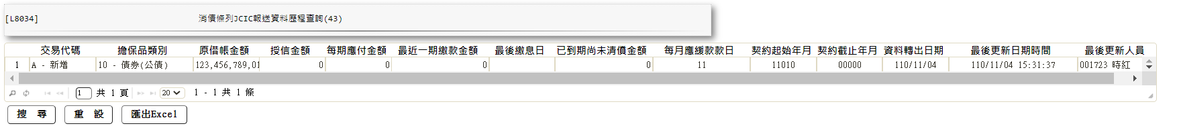

* 輸出畫面說明:

| 序號 | 欄位型態 | 欄位名稱 | 資料來源 | 輸出/功能說明 |
| --- | --- | --- | --- | --- |
| 1 | 資料 | 交易代碼 | JcicZ043Log.TranKey |  |
| 2 | 資料 | 擔保品類別 | JcicZ043Log.CollateralType |  |
| 3 | 資料 | 原借款金額 | JcicZ043Log.OriginLoanAmt |  |
| 4 | 資料 | 授信餘額 | JcicZ043Log.CreditBalance |  |
| 5 | 資料 | 每期應付金額 | JcicZ043Log.PerPeriordAmt |  |
| 6 | 資料 | 最近一期繳款金額 | JcicZ043Log.LastPayAmt |  |
| 7 | 資料 | 最後繳息日 | JcicZ043Log.LastPayDate |  |
| 8 | 資料 | 已到期尚未償還金額 | JcicZ043Log.OutstandAmt |  |
| 9 | 資料 | 每月應還款日 | JcicZ043Log.RepayPerMonDay |  |
| 10 | 資料 | 契約起始年月 | JcicZ043Log.ContractStartYM |  |
| 11 | 資料 | 契約截止年月 | JcicZ043Log.ContractEndYM |  |
| 12 | 資料 | 資料轉出日期 | JcicZ043Log.OutJcicDate | YYY/MM/DD |
| 13 | 資料 | 最後更新日期時間 | JcicZ043Log.LastUpdate | YYY/MM/DD HH:MM:SS |
| 14 | 資料 | 最後更新人員 | JcicZ043Log.LastUpdateEmpNo |  |

### L8035 消債條例JCIC報送資料歷程查詢(044)

* 功能說明

|  |  |
| --- | --- |
| 功能名稱 | 消債條例JCIC報送資料歷程查詢(044) |
| 進入條件 | 查詢請求同意債務清償方案通知資料時 |
| 基本流程 | 1.參考流程  2.查詢[請求同意債務清償方案通知資料(JcicZ044)]與[請求同意債務清償方案通知資料(JcicZ044Log)]  3.依據輸入查詢條件,輸出查詢資料並依[建檔日期(JcicZ044Log.CreateDate)]由大至小排序 |
| 選用流程 |  |
| 例外流程 |  |
| 執行後狀況 | 提供資料查詢輸出 |
| 特別需求 |  |
| 參考 |  |

* Table List:

| 序號 | 名稱 | 說明 |
| --- | --- | --- |
| 1 | JcicZ044 | 請求同意債務清償方案通知資料主檔 |
| 2 | JcicZ044Log | 請求同意債務清償方案通知資料歷程檔 |
| 3 | CdCode | 共用代碼檔 |
| 4 | CdEmp | 員工資料檔 |
|  |  |  |

* UI畫面:

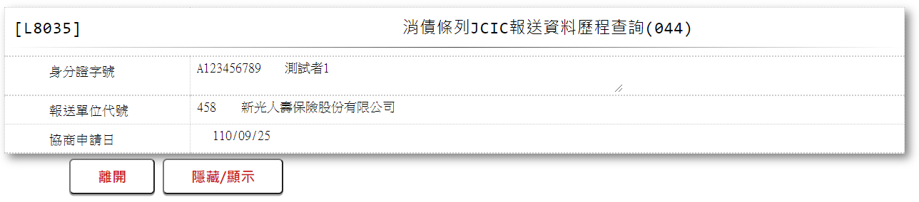

* 輸入畫面按鈕說明:

|  |  |  |
| --- | --- | --- |
| 序號 | 按鈕名稱 | 功能說明 |
| 1 | 離開 | 關閉此查詢畫面 |
| 2 | 隱藏/顯示 | 輸入條件切換隱藏及顯示 |

* 輸入畫面資料說明:

| 序號 | 欄位 | 說明 | | | | | 處理邏輯及注意事項 |
| --- | --- | --- | --- | --- | --- | --- | --- |
| 資料長度 | 預設值 | 選單內容 | 必填 | R/W |
| 1 | 身分證字號 |  |  |  |  | R | 自動顯示 |
| 2 | 報送單位代號 |  |  |  |  | R | 自動顯示 |
| 3 | 協商申請日 |  |  |  |  | R | 自動顯示 |
|  | 檢核[身分證字號(CustId)]、[報送單位代號(SubmitKey)]、[協商申請日(RcDate)]是否存在於[請求同意債務清償方案通知資料主檔(JcicZ044)]，若不存在則顯示錯誤訊息"E0001:查詢資料不存在"，若存在則依[流水號(JcicZ044.Ukey)]尋找[更生債權金額異動通知資料主檔(JcicZ044Log)]資料是否存在，若不存在則顯示錯誤訊息"E0001:查詢資料不存在" | | | | | | |

* 輸出畫面:

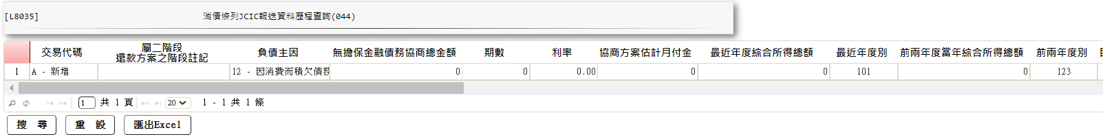

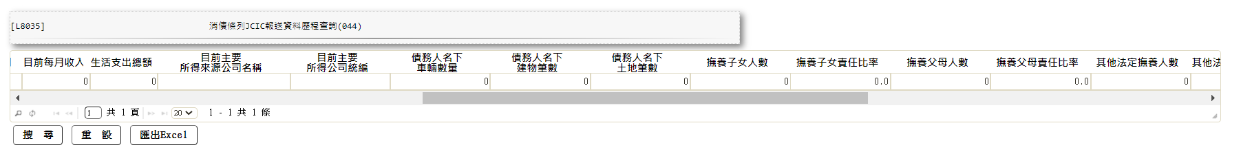



* 輸出畫面說明:

| 序號 | 欄位型態 | 欄位名稱 | 資料來源 | 輸出/功能說明 |
| --- | --- | --- | --- | --- |
| 1 | 資料 | 交易代碼 | JcicZ044Log.TranKey |  |
| 2 | 資料 | 負債主因 | JcicZ044Log.DebtCode |  |
| 3 | 資料 | 無擔保金融債務協商總金額 | JcicZ044Log.NonGageAmt |  |
| 4 | 資料 | 期數 | JcicZ044Log.Period |  |
| 5 | 資料 | 利率 | JcicZ044Log.Rate |  |
| 6 | 資料 | 協商方案估計月付金 | JcicZ044Log.MonthPayAmt |  |
| 7 | 資料 | 最近年度綜合所得總額 | JcicZ044Log.ReceYearIncome |  |
| 8 | 資料 | 最近年度別 | JcicZ044Log.ReceYear |  |
| 9 | 資料 | 前二年度綜合所得總額 | JcicZ044Log.ReceYear2Income |  |
| 10 | 資料 | 前二年度別 | JcicZ044Log.ReceYear2 |  |
| 11 | 資料 | 目前每月收入 | JcicZ044Log.CurrentMonthIncome |  |
| 12 | 資料 | 生活支出總額 | JcicZ044Log.LivingCost |  |
| 13 | 資料 | 目前主要所得來源公司名稱 | JcicZ044Log.CompName |  |
| 14 | 資料 | 目前主要所得公司統編 | JcicZ044Log.CompId |  |
| 15 | 資料 | 債務人名下車輛數量 | JcicZ044Log.CarCnt |  |
| 16 | 資料 | 債務人名下建物筆數 | JcicZ044Log.HouseCnt |  |
| 17 | 資料 | 債務人名下土地筆數 | JcicZ044Log.LandCnt |  |
| 18 | 資料 | 撫養子女數 | JcicZ044Log.ChildCnt |  |
| 19 | 資料 | 撫養子女責任比率 | JcicZ044Log.ChildRate |  |
| 20 | 資料 | 撫養父母人數 | JcicZ044Log.ParentCnt |  |
| 21 | 資料 | 撫養父母責任比率 | JcicZ044Log.ParentRate |  |
| 22 | 資料 | 其他法定撫養人數 | JcicZ044Log.MouthCnt |  |
| 23 | 資料 | 其他法定撫養人之責任比率 | JcicZ044Log.MouthRate |  |
| 24 | 資料 | 屬二階段還款方案之階段註記 | JcicZ044Log.GradeType |  |
| 25 | 資料 | 第一階段最後一期應繳金額 | JcicZ044Log.PayLastAmt |  |
| 26 | 資料 | 第二段期數 | JcicZ044Log.Period2 |  |
| 27 | 資料 | 第二階段利率 | JcicZ044Log.Rate2 |  |
| 28 | 資料 | 第二階段協商方案估計月付金 | JcicZ044Log.MonthPayAmt2 |  |
| 29 | 資料 | 第二階段最後一期應繳金額 | JcicZ044Log.PayLastAmt2 |  |
| 30 | 資料 | 資料轉出日期 | JcicZ044Log.OutJcicDate | YYY/MM/DD |
| 31 | 資料 | 最後更新日期時間 | JcicZ044Log.LastUpdate | YYY/MM/DD HH:MM:SS |
| 32 | 資料 | 最後更新人員 | JcicZ044Log.LastUpdateEmpNo |  |

### L8036 消債條例JCIC報送資料歷程查詢(045)

* 功能說明

|  |  |
| --- | --- |
| 功能名稱 | 消債條例JCIC報送資料歷程查詢(045) |
| 進入條件 | 查詢回報是否同意債務清償方案資料時 |
| 基本流程 | 1.參考流程  2.查詢[回報是否同意債務清償方案資料(JcicZ045)]與[回報是否同意債務清償方案資料(JcicZ045Log)]  3.依據輸入查詢條件,輸出查詢資料並依[建檔日期(JcicZ045Log.CreateDate)]由大至小排序 |
| 選用流程 |  |
| 例外流程 |  |
| 執行後狀況 | 提供資料查詢輸出 |
| 特別需求 |  |
| 參考 |  |

* Table List:

| 序號 | 名稱 | 說明 |
| --- | --- | --- |
| 1 | JcicZ045 | 回報是否同意債務清償方案資料主檔 |
| 2 | JcicZ045Log | 回報是否同意債務清償方案資料歷程檔 |
| 3 | CdCode | 共用代碼檔 |
| 4 | CdEmp | 員工資料檔 |
|  |  |  |

* UI畫面:

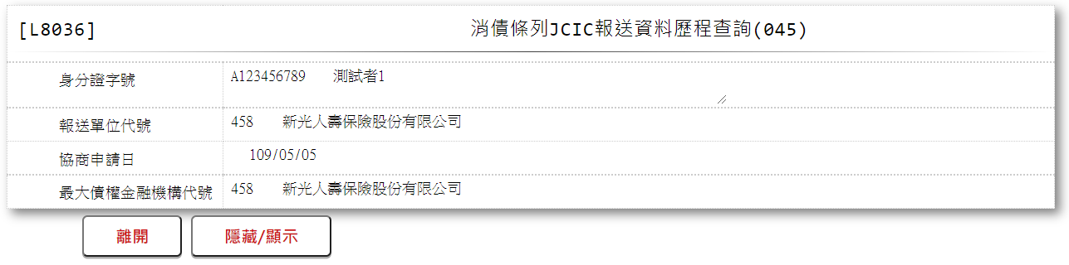

* 輸入畫面按鈕說明:

|  |  |  |
| --- | --- | --- |
| 序號 | 按鈕名稱 | 功能說明 |
| 1 | 離開 | 關閉此查詢畫面 |
| 2 | 隱藏/顯示 | 輸入條件切換隱藏及顯示 |

* 輸入畫面資料說明:

| 序號 | 欄位 | 說明 | | | | | 處理邏輯及注意事項 |
| --- | --- | --- | --- | --- | --- | --- | --- |
| 資料長度 | 預設值 | 選單內容 | 必填 | R/W |
| 1 | 身分證字號 |  |  |  |  | R | 自動顯示 |
| 2 | 報送單位代號 |  |  |  |  | R | 自動顯示 |
| 3 | 協商申請日 |  |  |  |  | R | 自動顯示 |
| 4 | 最大債權金融機構代號 |  |  |  |  | R | 自動顯示 |
|  | 檢核[身分證字號(CustId)]、[報送單位代號(SubmitKey)]、[協商申請日(RcDate)]、[最大債權金融機構代號(MaxMainCode)]是否存在於[回報是否同意債務清償方案資料主檔(JcicZ045)]，若不存在則顯示錯誤訊息"E0001:查詢資料不存在"，若存在則依[流水號(JcicZ045.Ukey)]尋找[更生債權金額異動通知資料主檔(JcicZ045Log)]資料是否存在，若不存在則顯示錯誤訊息"E0001:查詢資料不存在" | | | | | | |

* 輸出畫面:

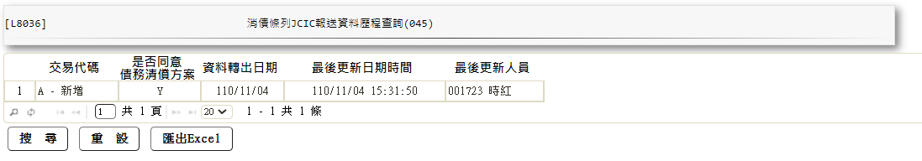

* 輸出畫面說明:

| 序號 | 欄位型態 | 欄位名稱 | 資料來源 | 輸出/功能說明 |
| --- | --- | --- | --- | --- |
| 1 | 資料 | 交易代碼 | JcicZ045Log.TranKey |  |
| 2 | 資料 | 是否同意債務清償方案 | JcicZ045Log.AgreeCode |  |
| 3 | 資料 | 資料轉出日期 | JcicZ045Log.OutJcicDate | YYY/MM/DD |
| 4 | 資料 | 最後更新日期時間 | JcicZ045Log.LastUpdate | YYY/MM/DD HH:MM:SS |
| 5 | 資料 | 最後更新人員 | JcicZ045Log.LastUpdateEmpNo |  |

### L8037 消債條例JCIC報送資料歷程查詢(046)

* 功能說明

|  |  |
| --- | --- |
| 功能名稱 | 消債條例JCIC報送資料歷程查詢(046) |
| 進入條件 | 查詢結案通知資料時 |
| 基本流程 | 1.參考流程  2.查詢[結案通知資料(JcicZ046)]與[結案通知資料(JcicZ046Log)]  3.依據輸入查詢條件,輸出查詢資料並依[建檔日期(JcicZ046Log.CreateDate)]由大至小排序 |
| 選用流程 |  |
| 例外流程 |  |
| 執行後狀況 | 提供資料查詢輸出 |
| 特別需求 |  |
| 參考 |  |

* Table List:

| 序號 | 名稱 | 說明 |
| --- | --- | --- |
| 1 | JcicZ046 | 結案通知資料主檔 |
| 2 | JcicZ046Log | 結案通知資料歷程檔 |
| 3 | CdCode | 共用代碼檔 |
| 4 | CdEmp | 員工資料檔 |
|  |  |  |

* UI畫面:

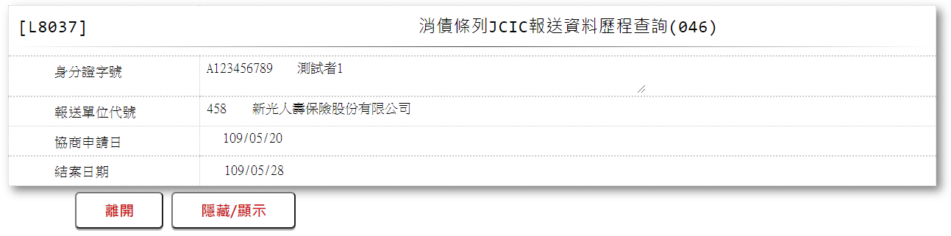

* 輸入畫面按鈕說明:

|  |  |  |
| --- | --- | --- |
| 序號 | 按鈕名稱 | 功能說明 |
| 1 | 離開 | 關閉此查詢畫面 |
| 2 | 隱藏/顯示 | 輸入條件切換隱藏及顯示 |

* 輸入畫面資料說明:

| 序號 | 欄位 | 說明 | | | | | 處理邏輯及注意事項 |
| --- | --- | --- | --- | --- | --- | --- | --- |
| 資料長度 | 預設值 | 選單內容 | 必填 | R/W |
| 1 | 身分證字號 |  |  |  |  | R | 自動顯示 |
| 2 | 報送單位代號 |  |  |  |  | R | 自動顯示 |
| 3 | 協商申請日 |  |  |  |  | R | 自動顯示 |
| 4 | 結案日期 |  |  |  |  | R | 自動顯示 |
|  | 檢核[身分證字號(CustId)]、[報送單位代號(SubmitKey)]、[協商申請日(RcDate)]、[結案日期(CloseDate)]是否存在於[結案通知資料主檔(JcicZ046)]，若不存在則顯示錯誤訊息"E0001:查詢資料不存在"，若存在則依[流水號(JcicZ046.Ukey)]尋找[更生債權金額異動通知資料主檔(JcicZ046Log)]資料是否存在，若不存在則顯示錯誤訊息"E0001:查詢資料不存在" | | | | | | |

* 輸出畫面:

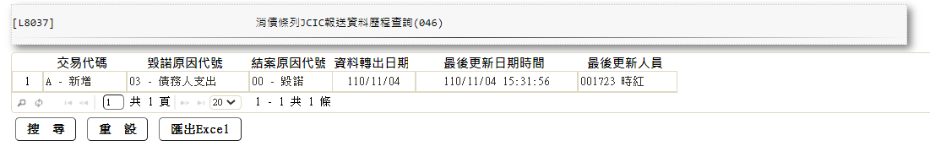

* 輸出畫面說明:

| 序號 | 欄位型態 | 欄位名稱 | 資料來源 | 輸出/功能說明 |
| --- | --- | --- | --- | --- |
| 1 | 資料 | 交易代碼 | JcicZ046Log.TranKey |  |
| 2 | 資料 | 毀諾原因代號 | JcicZ046Log.BreakCode |  |
| 3 | 資料 | 結案原因代號 | JcicZ046Log.CloseCode |  |
| 4 | 資料 | 資料轉出日期 | JcicZ046Log.OutJcicDate | YYY/MM/DD |
| 5 | 資料 | 最後更新日期時間 | JcicZ046Log.LastUpdate | YYY/MM/DD HH:MM:SS |
| 6 | 資料 | 最後更新人員 | JcicZ046Log.LastUpdateEmpNo |  |

### L8038 消債條例JCIC報送資料歷程查詢(047)

* 功能說明

|  |  |
| --- | --- |
| 功能名稱 | 消債條例JCIC報送資料歷程查詢(047) |
| 進入條件 | 查詢金融機構無擔保債務協議資料時 |
| 基本流程 | 1.參考流程  2.查詢[金融機構無擔保債務協議資料(JcicZ047)]與[金融機構無擔保債務協議資料(JcicZ047Log)]  3.依據輸入查詢條件,輸出查詢資料並依[建檔日期(JcicZ047Log.CreateDate)]由大至小排序 |
| 選用流程 |  |
| 例外流程 |  |
| 執行後狀況 | 提供資料查詢輸出 |
| 特別需求 |  |
| 參考 |  |

* Table List:

| 序號 | 名稱 | 說明 |
| --- | --- | --- |
| 1 | JcicZ047 | 金融機構無擔保債務協議資料主檔 |
| 2 | JcicZ047Log | 金融機構無擔保債務協議資料歷程檔 |
| 3 | CdCode | 共用代碼檔 |
| 4 | CdEmp | 員工資料檔 |
|  |  |  |

* UI畫面:

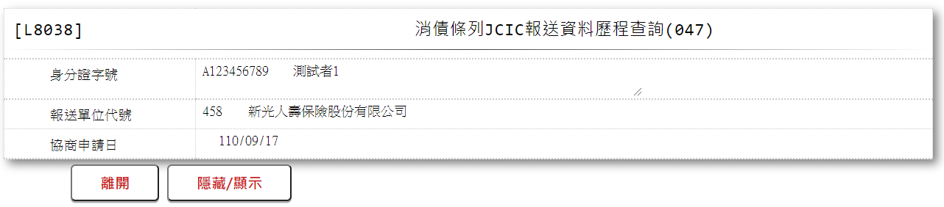

* 輸入畫面按鈕說明:

|  |  |  |
| --- | --- | --- |
| 序號 | 按鈕名稱 | 功能說明 |
| 1 | 離開 | 關閉此查詢畫面 |
| 2 | 隱藏/顯示 | 輸入條件切換隱藏及顯示 |

* 輸入畫面資料說明:

| 序號 | 欄位 | 說明 | | | | | 處理邏輯及注意事項 |
| --- | --- | --- | --- | --- | --- | --- | --- |
| 資料長度 | 預設值 | 選單內容 | 必填 | R/W |
| 1 | 身分證字號 |  |  |  |  | R | 自動顯示 |
| 2 | 報送單位代號 |  |  |  |  | R | 自動顯示 |
| 3 | 協商申請日 |  |  |  |  | R | 自動顯示 |
|  | 檢核[身分證字號(CustId)]、[報送單位代號(SubmitKey)]、[協商申請日(RcDate)]是否存在於[金融機構無擔保債務協議資料主檔(JcicZ047)]，若不存在則顯示錯誤訊息"E0001:查詢資料不存在"，若存在則依[流水號(JcicZ047.Ukey)]尋找[更生債權金額異動通知資料主檔(JcicZ047Log)]資料是否存在，若不存在則顯示錯誤訊息"E0001:查詢資料不存在" | | | | | | |

* 輸出畫面:

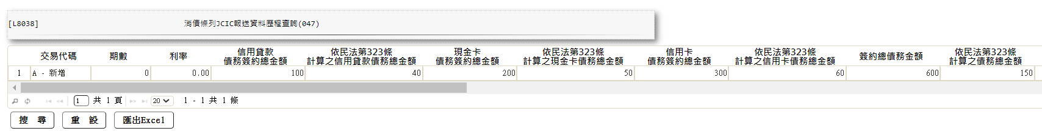

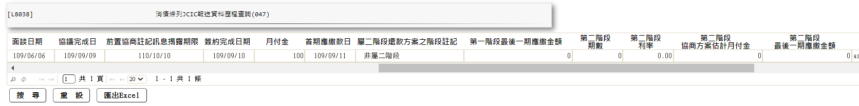

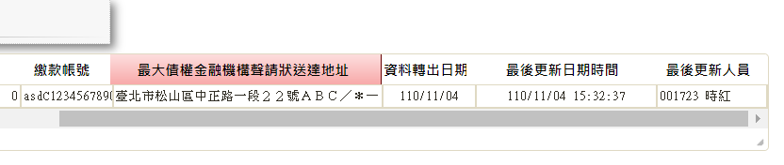

* 輸出畫面說明:

| 序號 | 欄位型態 | 欄位名稱 | 資料來源 | 輸出/功能說明 |
| --- | --- | --- | --- | --- |
| 1 | 資料 | 交易代碼 | JcicZ047Log.TranKey |  |
| 2 | 資料 | 期數 | JcicZ047Log.Period |  |
| 3 | 資料 | 利率 | JcicZ047Log.Rate |  |
| 4 | 資料 | 依民法第323條計算之信用貸款債務總金額 | JcicZ047Log.Civil323ExpAmt |  |
| 5 | 資料 | 信用貸款債務簽約總金額 | JcicZ047Log.ExpLoanAmt |  |
| 6 | 資料 | 依民法第323條計算之現金卡債務總金額 | JcicZ047Log.Civil323CashAmt |  |
| 7 | 資料 | 現金卡債務簽約總金額 | JcicZ047Log.CashCardAmt |  |
| 8 | 資料 | 依民法第323條計算之信用卡債務總金額 | JcicZ047Log.Civil323CreditAmt |  |
| 9 | 資料 | 信用卡債務簽約總金額 | JcicZ047Log.CreditCardAmt |  |
| 10 | 資料 | 依民法第323條計算之債務總金額 | JcicZ047Log.Civil323Amt |  |
| 11 | 資料 | 簽約總債務金額 | JcicZ047Log.TotalAmt |  |
| 12 | 資料 | 協議完成日 | JcicZ047Log.PassDate |  |
| 13 | 資料 | 面談日期 | JcicZ047Log.InterviewDate |  |
| 14 | 資料 | 簽約完成日期 | JcicZ047Log.SignDate |  |
| 15 | 資料 | 前置協商註記訊息揭露期限 | JcicZ047Log.LimitDate |  |
| 16 | 資料 | 首期應繳款日 | JcicZ047Log.FirstPayDate |  |
| 17 | 資料 | 月付金 | JcicZ047Log.MonthPayAmt |  |
| 18 | 資料 | 繳款帳號 | JcicZ047Log.PayAccount |  |
| 19 | 資料 | 最大債權金融機構聲請狀送達地址 | JcicZ047Log.PostAddr |  |
| 20 | 資料 | 屬二階段還款方案之階段註記 | JcicZ047Log.GradeType |  |
| 21 | 資料 | 第一階段最後一期應繳金額 | JcicZ047Log.PayLastAmt |  |
| 22 | 資料 | 第二段期數 | JcicZ047Log.Period2 |  |
| 23 | 資料 | 第二階段利率 | JcicZ047Log.Rate2 |  |
| 24 | 資料 | 第二階段協商方案估計月付金 | JcicZ047Log.MonthPayAmt2 |  |
| 25 | 資料 | 第二階段最後一期應繳金額 | JcicZ047Log.PayLastAmt2 |  |
| 26 | 資料 | 資料轉出日期 | JcicZ047Log.OutJcicDate | YYY/MM/DD |
| 27 | 資料 | 最後更新日期時間 | JcicZ047Log.LastUpdate | YYY/MM/DD HH:MM:SS |
| 28 | 資料 | 最後更新人員 | JcicZ047Log.LastUpdateEmpNo |  |

### L8039 消債條例JCIC報送資料歷程查詢(048)

* 功能說明

|  |  |
| --- | --- |
| 功能名稱 | 消債條例JCIC報送資料歷程查詢(048) |
| 進入條件 | 查詢債務人基本資料時 |
| 基本流程 | 1.參考流程  2.查詢[債務人基本資料(JcicZ048)]與[債務人基本資料(JcicZ048Log)]  3.依據輸入查詢條件,輸出查詢資料並依[建檔日期(JcicZ048Log.CreateDate)]由大至小排序 |
| 選用流程 |  |
| 例外流程 |  |
| 執行後狀況 | 提供資料查詢輸出 |
| 特別需求 |  |
| 參考 |  |

* Table List:

| 序號 | 名稱 | 說明 |
| --- | --- | --- |
| 1 | JcicZ048 | 債務人基本資料主檔 |
| 2 | JcicZ048Log | 債務人基本資料歷程檔 |
| 3 | CdCode | 共用代碼檔 |
| 4 | CdEmp | 員工資料檔 |
|  |  |  |

* UI畫面:

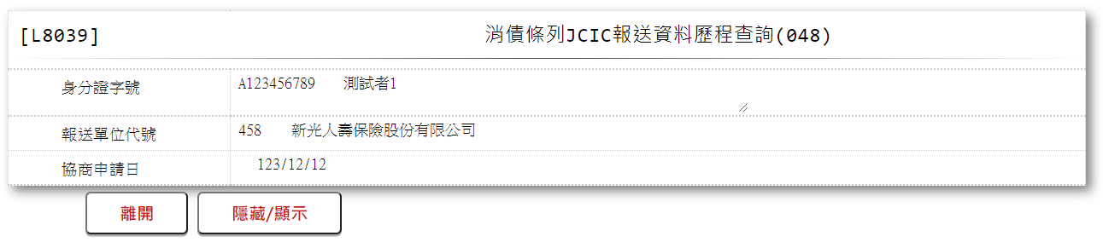

* 輸入畫面按鈕說明:

|  |  |  |
| --- | --- | --- |
| 序號 | 按鈕名稱 | 功能說明 |
| 1 | 離開 | 關閉此查詢畫面 |
| 2 | 隱藏/顯示 | 輸入條件切換隱藏及顯示 |

* 輸入畫面資料說明:

| 序號 | 欄位 | 說明 | | | | | 處理邏輯及注意事項 |
| --- | --- | --- | --- | --- | --- | --- | --- |
| 資料長度 | 預設值 | 選單內容 | 必填 | R/W |
| 1 | 身分證字號 |  |  |  |  | R | 自動顯示 |
| 2 | 報送單位代號 |  |  |  |  | R | 自動顯示 |
| 3 | 協商申請日 |  |  |  |  | R | 自動顯示 |
|  | 檢核[身分證字號(CustId)]、[報送單位代號(SubmitKey)]、[協商申請日(RcDate)]是否存在於[債務人基本資料主檔(JcicZ048)]，若不存在則顯示錯誤訊息"E0001:查詢資料不存在"，若存在則依[流水號(JcicZ048.Ukey)]尋找[更生債權金額異動通知資料主檔(JcicZ048Log)]資料是否存在，若不存在則顯示錯誤訊息"E0001:查詢資料不存在" | | | | | | |

* 輸出畫面:

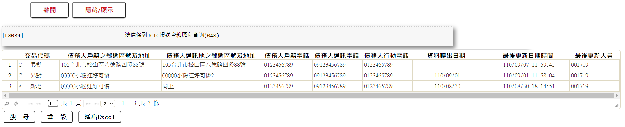

* 輸出畫面說明:

| 序號 | 欄位型態 | 欄位名稱 | 資料來源 | 輸出/功能說明 |
| --- | --- | --- | --- | --- |
| 1 | 資料 | 交易代碼 | JcicZ048Log.TranKey |  |
| 2 | 資料 | 債務人戶籍之郵遞區號及地址 | JcicZ048Log.CustRegAddr |  |
| 3 | 資料 | 債務人通訊地之郵遞區號及地址 | JcicZ048Log.CustComAddr |  |
| 4 | 資料 | 債務人戶籍電話 | JcicZ048Log.CustRegTelNo |  |
| 5 | 資料 | 債務人通訊電話 | JcicZ048Log.CustComTelNo |  |
| 6 | 資料 | 債務人行動電話 | JcicZ048Log.CustMobilNo |  |
| 7 | 資料 | 資料轉出日期 | JcicZ048Log.OutJcicDate | YYY/MM/DD |
| 8 | 資料 | 最後更新日期時間 | JcicZ048Log.LastUpdate | YYY/MM/DD HH:MM:SS |
| 9 | 資料 | 最後更新人員 | JcicZ048Log.LastUpdateEmpNo |  |

### L8040 消債條例JCIC報送資料歷程查詢(049)

* 功能說明

|  |  |
| --- | --- |
| 功能名稱 | 消債條例JCIC報送資料歷程查詢(049) |
| 進入條件 | 查詢債務清償方案法院認可資料時 |
| 基本流程 | 1.參考流程  2.查詢[債務清償方案法院認可資料(JcicZ049)]與[債務清償方案法院認可資料(JcicZ049Log)]  3.依據輸入查詢條件,輸出查詢資料並依[建檔日期(JcicZ049Log.CreateDate)]由大至小排序 |
| 選用流程 |  |
| 例外流程 |  |
| 執行後狀況 | 提供資料查詢輸出 |
| 特別需求 |  |
| 參考 |  |

* Table List:

| 序號 | 名稱 | 說明 |
| --- | --- | --- |
| 1 | JcicZ049 | 債務清償方案法院認可資料主檔 |
| 2 | JcicZ049Log | 債務清償方案法院認可資料歷程檔 |
| 3 | CdCode | 共用代碼檔 |
| 4 | CdEmp | 員工資料檔 |
|  |  |  |

* UI畫面:

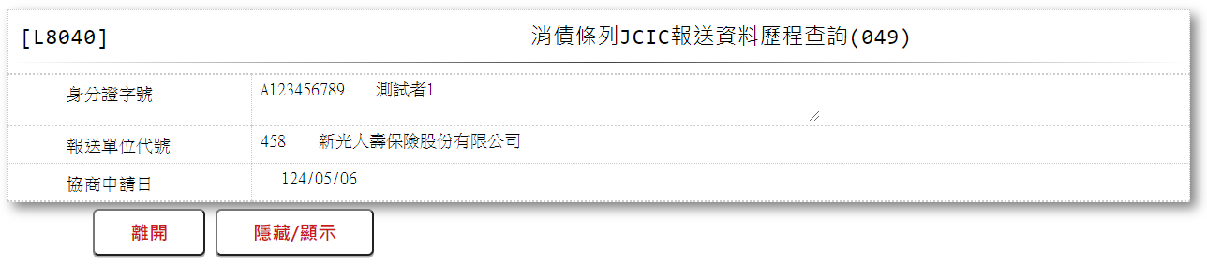

* 輸入畫面按鈕說明:

|  |  |  |
| --- | --- | --- |
| 序號 | 按鈕名稱 | 功能說明 |
| 1 | 離開 | 關閉此查詢畫面 |
| 2 | 隱藏/顯示 | 輸入條件切換隱藏及顯示 |

* 輸入畫面資料說明:

| 序號 | 欄位 | 說明 | | | | | 處理邏輯及注意事項 |
| --- | --- | --- | --- | --- | --- | --- | --- |
| 資料長度 | 預設值 | 選單內容 | 必填 | R/W |
| 1 | 身分證字號 |  |  |  |  | R | 自動顯示 |
| 2 | 報送單位代號 |  |  |  |  | R | 自動顯示 |
| 3 | 協商申請日 |  |  |  |  | R | 自動顯示 |
|  | 檢核[身分證字號(CustId)]、[報送單位代號(SubmitKey)]、[協商申請日(RcDate)]是否存在於[債務清償方案法院認可資料主檔(JcicZ049)]，若不存在則顯示錯誤訊息"E0001:查詢資料不存在"，若存在則依[流水號(JcicZ049.Ukey)]尋找[更生債權金額異動通知資料主檔(JcicZ049Log)]資料是否存在，若不存在則顯示錯誤訊息"E0001:查詢資料不存在" | | | | | | |

* 輸出畫面:

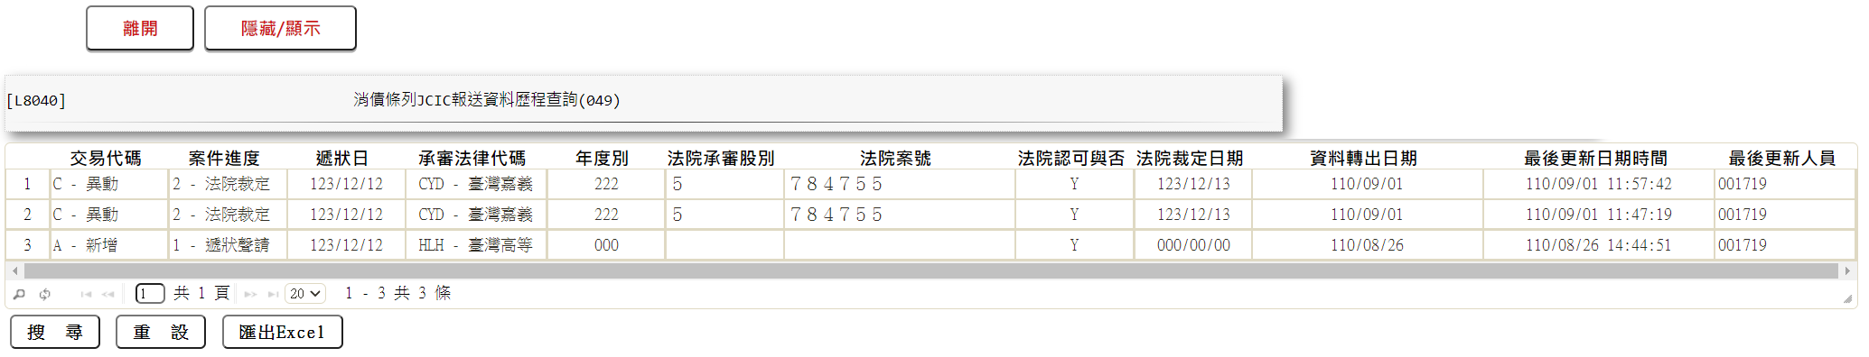

* 輸出畫面說明:

| 序號 | 欄位型態 | 欄位名稱 | 資料來源 | 輸出/功能說明 |
| --- | --- | --- | --- | --- |
| 1 | 資料 | 交易代碼 | JcicZ049Log.TranKey |  |
| 2 | 資料 | 案件進度 | JcicZ049Log.ClaimStatus |  |
| 3 | 資料 | 遞狀日 | JcicZ049Log.ApplyDate |  |
| 4 | 資料 | 承審法院代碼 | JcicZ049Log.CourtCode |  |
| 5 | 資料 | 年度別 | JcicZ049Log.Year |  |
| 6 | 資料 | 法院承審股別 | JcicZ049Log.CourtDiv |  |
| 7 | 資料 | 法院案號 | JcicZ049Log.CourtCaseNo |  |
| 8 | 資料 | 法院認可與否 | JcicZ049Log.Approve |  |
| 9 | 資料 | 法院裁定日期 | JcicZ049Log.ClaimDate |  |
| 10 | 資料 | 資料轉出日期 | JcicZ049Log.OutJcicDate | YYY/MM/DD |
| 11 | 資料 | 最後更新日期時間 | JcicZ049Log.LastUpdate | YYY/MM/DD HH:MM:SS |
| 12 | 資料 | 最後更新人員 | JcicZ049Log.LastUpdateEmpNo |  |

### L8041 消債條例JCIC報送資料歷程查詢(050)

* 功能說明

|  |  |
| --- | --- |
| 功能名稱 | 消債條例JCIC報送資料歷程查詢(050) |
| 進入條件 | 查詢債務人繳款資料時 |
| 基本流程 | 1.參考流程  2.查詢[債務人繳款資料(JcicZ050)]與[債務人繳款資料(JcicZ050Log)]  3.依據輸入查詢條件,輸出查詢資料並依[建檔日期(JcicZ050Log.CreateDate)]由大至小排序 |
| 選用流程 |  |
| 例外流程 |  |
| 執行後狀況 | 提供資料查詢輸出 |
| 特別需求 |  |
| 參考 |  |

* Table List:

| 序號 | 名稱 | 說明 |
| --- | --- | --- |
| 1 | JcicZ050 | 債務人繳款資料主檔 |
| 2 | JcicZ050Log | 債務人繳款資料歷程檔 |
| 3 | CdCode | 共用代碼檔 |
| 4 | CdEmp | 員工資料檔 |
|  |  |  |

* UI畫面:

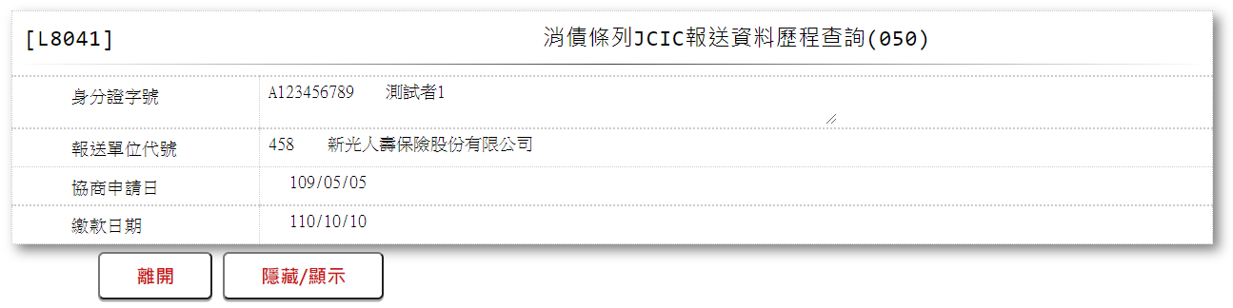

* 輸入畫面按鈕說明:

|  |  |  |
| --- | --- | --- |
| 序號 | 按鈕名稱 | 功能說明 |
| 1 | 離開 | 關閉此查詢畫面 |
| 2 | 隱藏/顯示 | 輸入條件切換隱藏及顯示 |

* 輸入畫面資料說明:

| 序號 | 欄位 | 說明 | | | | | 處理邏輯及注意事項 |
| --- | --- | --- | --- | --- | --- | --- | --- |
| 資料長度 | 預設值 | 選單內容 | 必填 | R/W |
| 1 | 身分證字號 |  |  |  |  | R | 自動顯示 |
| 2 | 報送單位代號 |  |  |  |  | R | 自動顯示 |
| 3 | 協商申請日 |  |  |  |  | R | 自動顯示 |
| 4 | 繳款日期 |  |  |  |  | R | 自動顯示 |
|  | 檢核[身分證字號(CustId)]、[報送單位代號(SubmitKey)]、[協商申請日(RcDate)]、[繳款日期(PayDate)]是否存在於[債務人繳款資料主檔(JcicZ050)]，若不存在則顯示錯誤訊息"E0001:查詢資料不存在"，若存在則依[流水號(JcicZ050.Ukey)]尋找[更生債權金額異動通知資料主檔(JcicZ050Log)]資料是否存在，若不存在則顯示錯誤訊息"E0001:查詢資料不存在" | | | | | | |

* 輸出畫面:

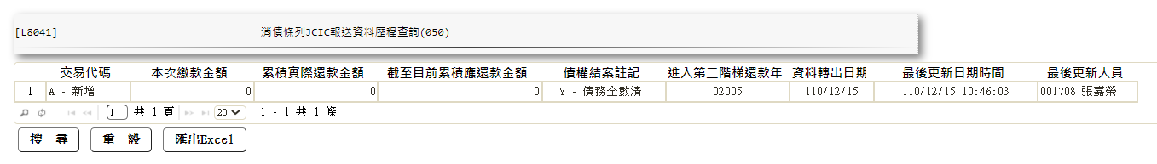

* 輸出畫面說明:

| 序號 | 欄位型態 | 欄位名稱 | 資料來源 | 輸出/功能說明 |
| --- | --- | --- | --- | --- |
| 1 | 資料 | 交易代碼 | JcicZ050Log.TranKey |  |
| 2 | 資料 | 本次繳款金額 | JcicZ050Log.PayAmt |  |
| 3 | 資料 | 累計實際還款金額 | JcicZ050Log.SumRepayActualAmt |  |
| 4 | 資料 | 截至目前累計應還款金額 | JcicZ050Log.SumRepayShouldAmt |  |
| 5 | 資料 | 債權結案註記 | JcicZ050Log.Status |  |
| 6 | 資料 | 資料轉出日期 | JcicZ050Log.OutJcicDate | YYY/MM/DD |
| 7 | 資料 | 最後更新日期時間 | JcicZ050Log.LastUpdate | YYY/MM/DD HH:MM:SS |
| 8 | 資料 | 最後更新人員 | JcicZ050Log.LastUpdateEmpNo |  |

### L8042 消債條例JCIC報送資料歷程查詢(051)

* 功能說明

|  |  |
| --- | --- |
| 功能名稱 | 消債條例JCIC報送資料歷程查詢(051) |
| 進入條件 | 查詢延期繳款(喘息期)資料時 |
| 基本流程 | 1.參考流程  2.查詢[延期繳款(喘息期)資料(JcicZ051)]與[延期繳款(喘息期)資料(JcicZ051Log)]  3.依據輸入查詢條件,輸出查詢資料並依[建檔日期(JcicZ051Log.CreateDate)]由大至小排序 |
| 選用流程 |  |
| 例外流程 |  |
| 執行後狀況 | 提供資料查詢輸出 |
| 特別需求 |  |
| 參考 |  |

* Table List:

| 序號 | 名稱 | 說明 |
| --- | --- | --- |
| 1 | JcicZ051 | 延期繳款(喘息期)資料主檔 |
| 2 | JcicZ051Log | 延期繳款(喘息期)資料歷程檔 |
| 3 | CdCode | 共用代碼檔 |
| 4 | CdEmp | 員工資料檔 |
|  |  |  |

* UI畫面:

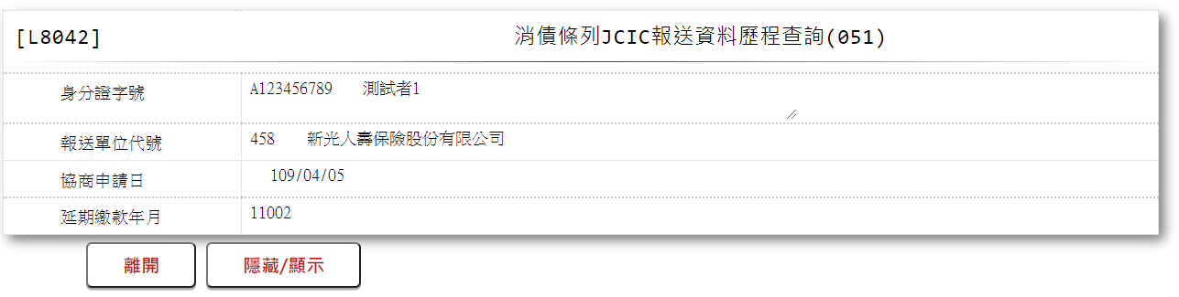

* 輸入畫面按鈕說明:

|  |  |  |
| --- | --- | --- |
| 序號 | 按鈕名稱 | 功能說明 |
| 1 | 離開 | 關閉此查詢畫面 |
| 2 | 隱藏/顯示 | 輸入條件切換隱藏及顯示 |

* 輸入畫面資料說明:

| 序號 | 欄位 | 說明 | | | | | 處理邏輯及注意事項 |
| --- | --- | --- | --- | --- | --- | --- | --- |
| 資料長度 | 預設值 | 選單內容 | 必填 | R/W |
| 1 | 身分證字號 |  |  |  |  | R | 自動顯示 |
| 2 | 報送單位代號 |  |  |  |  | R | 自動顯示 |
| 3 | 協商申請日 |  |  |  |  | R | 自動顯示 |
| 4 | 延期繳款年月 |  |  |  |  | R | 自動顯示 |
|  | 檢核[身分證字號(CustId)]、[報送單位代號(SubmitKey)]、[協商申請日(RcDate)] 、[延期繳款年月(DelayYM)]是否存在於[延期繳款(喘息期)資料主檔(JcicZ051)]，若不存在則顯示錯誤訊息"E0001:查詢資料不存在"，若存在則依[流水號(JcicZ051.Ukey)]尋找[更生債權金額異動通知資料主檔(JcicZ051Log)]資料是否存在，若不存在則顯示錯誤訊息"E0001:查詢資料不存在" | | | | | | |

* 輸出畫面:

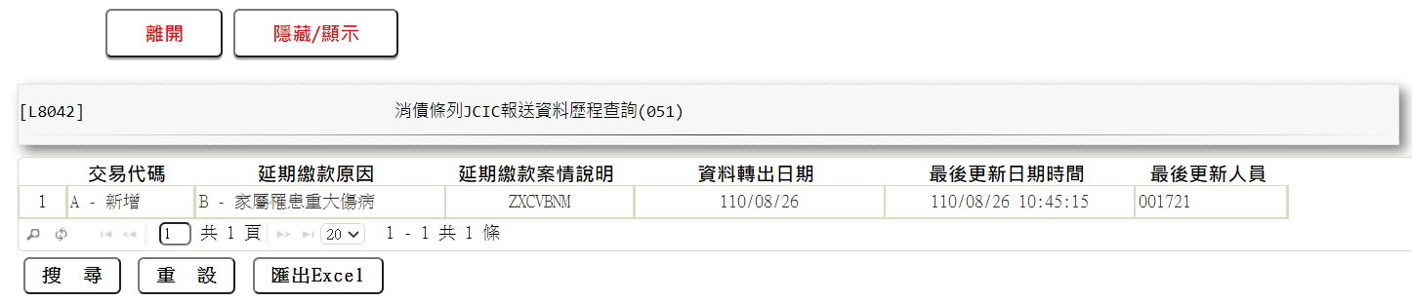

* 輸出畫面說明:

| 序號 | 欄位型態 | 欄位名稱 | 資料來源 | 輸出/功能說明 |
| --- | --- | --- | --- | --- |
| 1 | 資料 | 交易代碼 | JcicZ051Log.TranKey |  |
| 2 | 資料 | 延期繳款原因 | JcicZ051Log.DelayCode |  |
| 3 | 資料 | 延期繳款案情說明 | JcicZ051Log.DelayDesc |  |
| 4 | 資料 | 資料轉出日期 | JcicZ051Log.OutJcicDate | YYY/MM/DD |
| 5 | 資料 | 最後更新日期時間 | JcicZ051Log.LastUpdate | YYY/MM/DD HH:MM:SS |
| 6 | 資料 | 最後更新人員 | JcicZ051Log.LastUpdateEmpNo |  |

### L8043 消債條例JCIC報送資料歷程查詢(052)

* 功能說明

|  |  |
| --- | --- |
| 功能名稱 | 消債條例JCIC報送資料歷程查詢(052) |
| 進入條件 | 查詢前置協商相關資料報送例外處理時 |
| 基本流程 | 1.參考流程  2.查詢[前置協商相關資料報送例外處理(JcicZ052)]與[前置協商相關資料報送例外處理(JcicZ052Log)]  3.依據輸入查詢條件,輸出查詢資料並依[建檔日期(JcicZ052Log.CreateDate)]由大至小排序 |
| 選用流程 |  |
| 例外流程 |  |
| 執行後狀況 | 提供資料查詢輸出 |
| 特別需求 |  |
| 參考 |  |

* Table List:

| 序號 | 名稱 | 說明 |
| --- | --- | --- |
| 1 | JcicZ052 | 前置協商相關資料報送例外處理主檔 |
| 2 | JcicZ052Log | 前置協商相關資料報送例外處理歷程檔 |
| 3 | CdCode | 共用代碼檔 |
| 4 | CdEmp | 員工資料檔 |
|  |  |  |

* UI畫面:

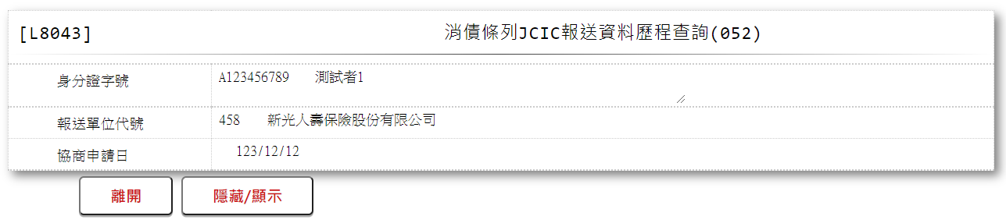

* 輸入畫面按鈕說明:

|  |  |  |
| --- | --- | --- |
| 序號 | 按鈕名稱 | 功能說明 |
| 1 | 離開 | 關閉此查詢畫面 |
| 2 | 隱藏/顯示 | 輸入條件切換隱藏及顯示 |

* 輸入畫面資料說明:

| 序號 | 欄位 | 說明 | | | | | 處理邏輯及注意事項 |
| --- | --- | --- | --- | --- | --- | --- | --- |
| 資料長度 | 預設值 | 選單內容 | 必填 | R/W |
| 1 | 身分證字號 |  |  |  |  | R | 自動顯示 |
| 2 | 報送單位代號 |  |  |  |  | R | 自動顯示 |
| 3 | 協商申請日 |  |  |  |  | R | 自動顯示 |
|  | 檢核[身分證字號(CustId)]、[報送單位代號(SubmitKey)]、[協商申請日(RcDate)]是否存在於[前置協商相關資料報送例外處理主檔(JcicZ052)]，若不存在則顯示錯誤訊息"E0001:查詢資料不存在"，若存在則依[流水號(JcicZ052.Ukey)]尋找[更生債權金額異動通知資料主檔(JcicZ052Log)]資料是否存在，若不存在則顯示錯誤訊息"E0001:查詢資料不存在" | | | | | | |

* 輸出畫面:

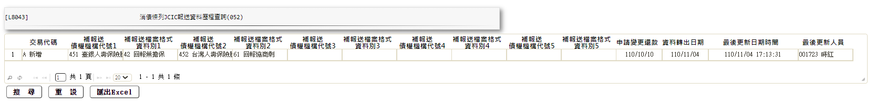

* 輸出畫面說明:

| 序號 | 欄位型態 | 欄位名稱 | 資料來源 | 輸出/功能說明 |
| --- | --- | --- | --- | --- |
| 1 | 資料 | 交易代碼 | JcicZ052Log.TranKey |  |
| 2 | 資料 | 補報送債權機構代號1 | JcicZ052Log.BankCode1 |  |
| 3 | 資料 | 補報送檔案格式資料別1 | JcicZ052Log.DataCode1 |  |
| 4 | 資料 | 補報送債權機構代號2 | JcicZ052Log.BankCode2 |  |
| 5 | 資料 | 補報送檔案格式資料別2 | JcicZ052Log.DataCode2 |  |
| 6 | 資料 | 補報送債權機構代號3 | JcicZ052Log.BankCode3 |  |
| 7 | 資料 | 補報送檔案格式資料別3 | JcicZ052Log.DataCode3 |  |
| 8 | 資料 | 補報送債權機構代號4 | JcicZ052Log.BankCode4 |  |
| 9 | 資料 | 補報送檔案格式資料別4 | JcicZ052Log.DataCode4 |  |
| 10 | 資料 | 補報送債權機構代號5 | JcicZ052Log.BankCode5 |  |
| 11 | 資料 | 補報送檔案格式資料別5 | JcicZ052Log.DataCode5 |  |
| 12 | 資料 | 申請變更還款條件日 | JcicZ052Log.ChangePayDate |  |
| 13 | 資料 | 資料轉出日期 | JcicZ052Log.OutJcicDate | YYY/MM/DD |
| 14 | 資料 | 最後更新日期時間 | JcicZ052Log.LastUpdate | YYY/MM/DD HH:MM:SS |
| 15 | 資料 | 最後更新人員 | JcicZ052Log.LastUpdateEmpNo |  |

### L8044 消債條例JCIC報送資料歷程查詢(053)

* 功能說明

|  |  |
| --- | --- |
| 功能名稱 | 消債條例JCIC報送資料歷程查詢(053) |
| 進入條件 | 查詢同意報送例外處理時 |
| 基本流程 | 1.參考流程  2.查詢[同意報送例外處理(JcicZ053)]與[同意報送例外處理(JcicZ053Log)]  3.依據輸入查詢條件,輸出查詢資料並依[建檔日期(JcicZ053Log.CreateDate)]由大至小排序 |
| 選用流程 |  |
| 例外流程 |  |
| 執行後狀況 | 提供資料查詢輸出 |
| 特別需求 |  |
| 參考 |  |

* Table List:

| 序號 | 名稱 | 說明 |
| --- | --- | --- |
| 1 | JcicZ053 | 同意報送例外處理主檔 |
| 2 | JcicZ053Log | 同意報送例外處理歷程檔 |
| 3 | CdCode | 共用代碼檔 |
| 4 | CdEmp | 員工資料檔 |
|  |  |  |

* UI畫面:

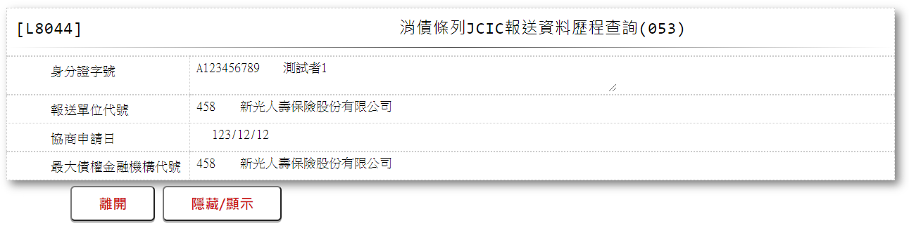

* 輸入畫面按鈕說明:

|  |  |  |
| --- | --- | --- |
| 序號 | 按鈕名稱 | 功能說明 |
| 1 | 離開 | 關閉此查詢畫面 |
| 2 | 隱藏/顯示 | 輸入條件切換隱藏及顯示 |

* 輸入畫面資料說明:

| 序號 | 欄位 | 說明 | | | | | 處理邏輯及注意事項 |
| --- | --- | --- | --- | --- | --- | --- | --- |
| 資料長度 | 預設值 | 選單內容 | 必填 | R/W |
| 1 | 身分證字號 |  |  |  |  | R | 自動顯示 |
| 2 | 報送單位代號 |  |  |  |  | R | 自動顯示 |
| 3 | 協商申請日 |  |  |  |  | R | 自動顯示 |
| 4 | 最大債權金融機構代號 |  |  |  |  | R | 自動顯示 |
|  | 檢核[身分證字號(CustId)]、[報送單位代號(SubmitKey)]、[協商申請日(RcDate)]、[最大債權金融機構代號(MaxMainCode)]是否存在於[同意報送例外處理主檔(JcicZ053)]，若不存在則顯示錯誤訊息"E0001:查詢資料不存在"，若存在則依[流水號(JcicZ053.Ukey)]尋找[更生債權金額異動通知資料主檔(JcicZ053Log)]資料是否存在，若不存在則顯示錯誤訊息"E0001:查詢資料不存在" | | | | | | |

* 輸出畫面:

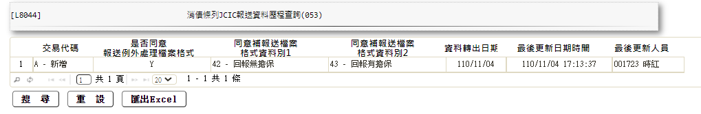

* 輸出畫面說明:

| 序號 | 欄位型態 | 欄位名稱 | 資料來源 | 輸出/功能說明 |
| --- | --- | --- | --- | --- |
| 1 | 資料 | 交易代碼 | JcicZ053Log.TranKey |  |
| 2 | 資料 | 是否同意報送例外處理檔案格式 | JcicZ053Log.AgreeSend |  |
| 3 | 資料 | 同意補報送檔案格式資料別1 | JcicZ053Log.AgreeSendData1 |  |
| 4 | 資料 | 同意補報送檔案格式資料別2 | JcicZ053Log.AgreeSendData2 |  |
| 5 | 資料 | 申請變更還款條件日 | JcicZ053Log.ChangePayDate |  |
| 6 | 資料 | 資料轉出日期 | JcicZ053Log.OutJcicDate | YYY/MM/DD |
| 7 | 資料 | 最後更新日期時間 | JcicZ053Log.LastUpdate | YYY/MM/DD HH:MM:SS |
| 8 | 資料 | 最後更新人員 | JcicZ053Log.LastUpdateEmpNo |  |

### L8045 消債條例JCIC報送資料歷程查詢(054)

* 功能說明

|  |  |
| --- | --- |
| 功能名稱 | 消債條例JCIC報送資料歷程查詢(054) |
| 進入條件 | 查詢單獨全數受清償資料時 |
| 基本流程 | 1.參考流程  2.查詢[單獨全數受清償資料(JcicZ054)]與[單獨全數受清償資料(JcicZ054Log)]  3.依據輸入查詢條件,輸出查詢資料並依[建檔日期(JcicZ054Log.CreateDate)]由大至小排序 |
| 選用流程 |  |
| 例外流程 |  |
| 執行後狀況 | 提供資料查詢輸出 |
| 特別需求 |  |
| 參考 |  |

* Table List:

| 序號 | 名稱 | 說明 |
| --- | --- | --- |
| 1 | JcicZ054 | 單獨全數受清償資料主檔 |
| 2 | JcicZ054Log | 單獨全數受清償資料歷程檔 |
| 3 | CdCode | 共用代碼檔 |
| 4 | CdEmp | 員工資料檔 |
|  |  |  |

* UI畫面:

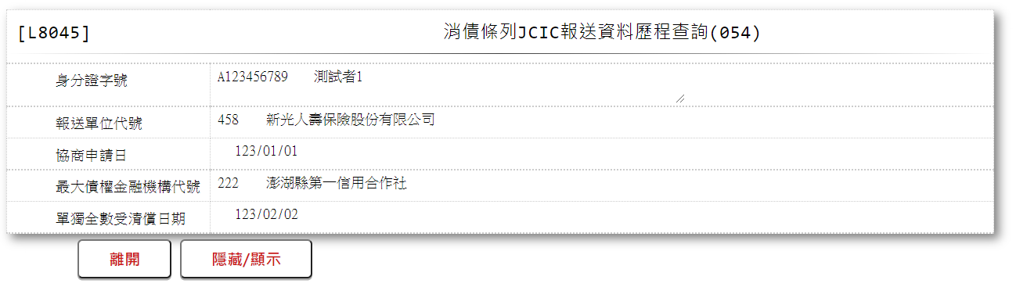

* 輸入畫面按鈕說明:

|  |  |  |
| --- | --- | --- |
| 序號 | 按鈕名稱 | 功能說明 |
| 1 | 離開 | 關閉此查詢畫面 |
| 2 | 隱藏/顯示 | 輸入條件切換隱藏及顯示 |

* 輸入畫面資料說明:

| 序號 | 欄位 | 說明 | | | | | 處理邏輯及注意事項 |
| --- | --- | --- | --- | --- | --- | --- | --- |
| 資料長度 | 預設值 | 選單內容 | 必填 | R/W |
| 1 | 身分證字號 |  |  |  |  | R | 自動顯示 |
| 2 | 報送單位代號 |  |  |  |  | R | 自動顯示 |
| 3 | 協商申請日 |  |  |  |  | R | 自動顯示 |
| 4 | 最大債權金融機構代號 |  |  |  |  | R | 自動顯示 |
| 5 | 單獨全數受清償日期 |  |  |  |  | R | 自動顯示 |
|  | 檢核[身分證字號(CustId)]、[報送單位代號(SubmitKey)]、[協商申請日(RcDate)]、[最大債權金融機構代號(MaxMainCode)]、[單獨全數受清償日期(PayOffDate)]是否存在於[單獨全數受清償資料主檔(JcicZ054)]，若不存在則顯示錯誤訊息"E0001:查詢資料不存在"，若存在則依[流水號(JcicZ054.Ukey)]尋找[更生債權金額異動通知資料主檔(JcicZ054Log)]資料是否存在，若不存在則顯示錯誤訊息"E0001:查詢資料不存在" | | | | | | |

* 輸出畫面:

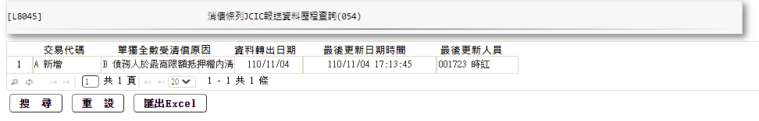

* 輸出畫面說明:

| 序號 | 欄位型態 | 欄位名稱 | 資料來源 | 輸出/功能說明 |
| --- | --- | --- | --- | --- |
| 1 | 資料 | 交易代碼 | JcicZ054Log.TranKey |  |
| 2 | 資料 | 單獨全數受清償原因 | JcicZ054Log.PayOffResult |  |
| 3 | 資料 | 資料轉出日期 | JcicZ054Log.OutJcicDate | YYY/MM/DD |
| 4 | 資料 | 最後更新日期時間 | JcicZ054Log.LastUpdate | YYY/MM/DD HH:MM:SS |
| 5 | 資料 | 最後更新人員 | JcicZ054Log.LastUpdateEmpNo |  |

### L8046 消債條例JCIC報送資料歷程查詢(055)

* 功能說明

|  |  |
| --- | --- |
| 功能名稱 | 消債條例JCIC報送資料歷程查詢(055) |
| 進入條件 | 查詢更生案件通報資料時 |
| 基本流程 | 1.參考流程  2.查詢[更生案件通報資料(JcicZ055)]與[更生案件通報資料(JcicZ055Log)]  3.依據輸入查詢條件,輸出查詢資料並依[建檔日期(JcicZ055Log.CreateDate)]由大至小排序 |
| 選用流程 |  |
| 例外流程 |  |
| 執行後狀況 | 提供資料查詢輸出 |
| 特別需求 |  |
| 參考 |  |

* Table List:

| 序號 | 名稱 | 說明 |
| --- | --- | --- |
| 1 | JcicZ055 | 更生案件通報資料主檔 |
| 2 | JcicZ055Log | 更生案件通報資料歷程檔 |
| 3 | CdCode | 共用代碼檔 |
| 4 | CdEmp | 員工資料檔 |
|  |  |  |

* UI畫面:

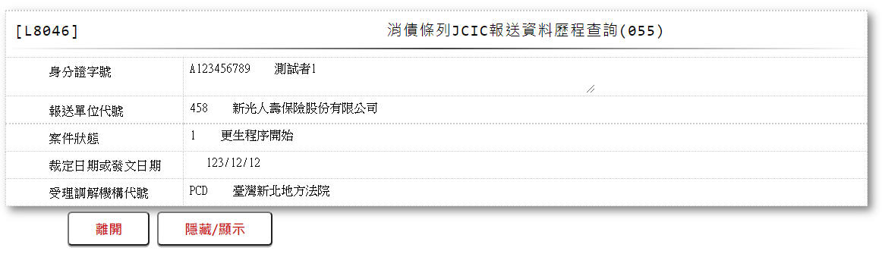

* 輸入畫面按鈕說明:

|  |  |  |
| --- | --- | --- |
| 序號 | 按鈕名稱 | 功能說明 |
| 1 | 離開 | 關閉此查詢畫面 |
| 2 | 隱藏/顯示 | 輸入條件切換隱藏及顯示 |

* 輸入畫面資料說明:

| 序號 | 欄位 | 說明 | | | | | 處理邏輯及注意事項 |
| --- | --- | --- | --- | --- | --- | --- | --- |
| 資料長度 | 預設值 | 選單內容 | 必填 | R/W |
| 1 | 身分證字號 |  |  |  |  | R | 自動顯示 |
| 2 | 報送單位代號 |  |  |  |  | R | 自動顯示 |
| 3 | 案件狀態 |  |  |  |  | R | 自動顯示 |
| 4 | 裁定日或履行完畢日或發文日 |  |  |  |  | R | 自動顯示 |
| 5 | 承審法院代碼 |  |  |  |  | R | 自動顯示 |
|  | 檢核[身分證字號(CustId)]、[報送單位代號(SubmitKey)]、[案件狀態(CaseStatus)]、[裁定日或履行完畢日或發文日(ClaimDate)]、[承審法院代碼(CourtCode)]是否存在於[更生案件通報資料主檔(JcicZ055)]，若不存在則顯示錯誤訊息"E0001:查詢資料不存在"，若存在則依[流水號(JcicZ055.Ukey)]尋找[更生債權金額異動通知資料主檔(JcicZ055Log)]資料是否存在，若不存在則顯示錯誤訊息"E0001:查詢資料不存在" | | | | | | |

* 輸出畫面:

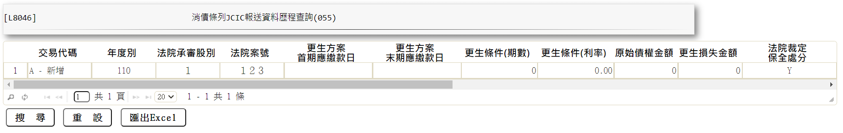

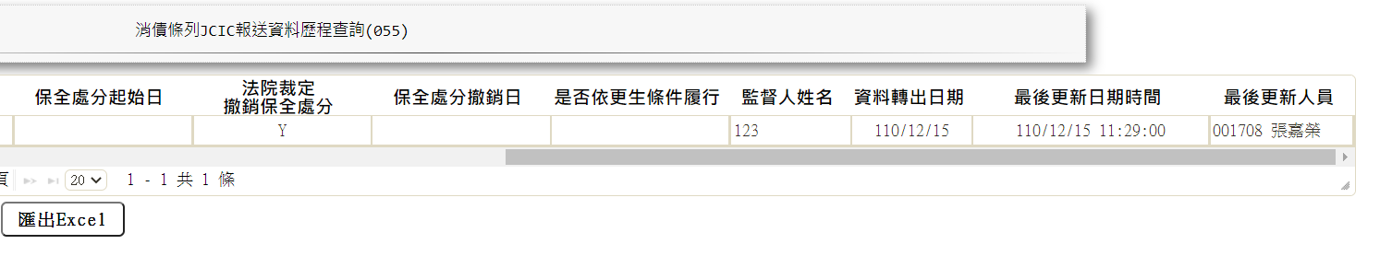

* 輸出畫面說明:

| 序號 | 欄位型態 | 欄位名稱 | 資料來源 | 輸出/功能說明 |
| --- | --- | --- | --- | --- |
| 1 | 資料 | 交易代碼 | JcicZ055Log.TranKey |  |
| 2 | 資料 | 年度別 | JcicZ055Log.Year |  |
| 3 | 資料 | 法院承審股別 | JcicZ055Log.CourtDiv |  |
| 4 | 資料 | 法院案號 | JcicZ055Log.CourtCaseNo |  |
| 5 | 資料 | 更生方案首期應繳款日 | JcicZ055Log.PayDate |  |
| 6 | 資料 | 更生方案末期應繳款日 | JcicZ055Log.PayEndDate |  |
| 7 | 資料 | 更生條件(期數) | JcicZ055Log.Period |  |
| 8 | 資料 | 更生條件(利率) | JcicZ055Log.Rate |  |
| 9 | 資料 | 原始債權金額 | JcicZ055Log.OutstandAmt |  |
| 10 | 資料 | 更生損失金額 | JcicZ055Log.SubAmt |  |
| 11 | 資料 | 法院裁定保全處分 | JcicZ055Log.ClaimStatus1 |  |
| 12 | 資料 | 保全處分起始日 | JcicZ055Log.SaveDate |  |
| 13 | 資料 | 法院裁定撤銷保全處分 | JcicZ055Log.ClaimStatus2 |  |
| 14 | 資料 | 保全處分撤銷日 | JcicZ055Log.SaveEndDate |  |
| 15 | 資料 | 是否依更生條件履行 | JcicZ055Log.IsImplement |  |
| 16 | 資料 | 監督人姓名 | JcicZ055Log.InspectName |  |
| 17 | 資料 | 資料轉出日期 | JcicZ055Log.OutJcicDate | YYY/MM/DD |
| 18 | 資料 | 最後更新日期時間 | JcicZ055Log.LastUpdate | YYY/MM/DD HH:MM:SS |
| 19 | 資料 | 最後更新人員 | JcicZ055Log.LastUpdateEmpNo |  |

### L8047 消債條例JCIC報送資料歷程查詢(056)

* 功能說明

|  |  |
| --- | --- |
| 功能名稱 | 消債條例JCIC報送資料歷程查詢(056) |
| 進入條件 | 查詢清算案件通報資料時 |
| 基本流程 | 1.參考流程  2.查詢[清算案件通報資料(JcicZ056)]與[清算案件通報資料(JcicZ056Log)]  3.依據輸入查詢條件,輸出查詢資料並依[建檔日期(JcicZ056Log.CreateDate)]由大至小排序 |
| 選用流程 |  |
| 例外流程 |  |
| 執行後狀況 | 提供資料查詢輸出 |
| 特別需求 |  |
| 參考 |  |

* Table List:

| 序號 | 名稱 | 說明 |
| --- | --- | --- |
| 1 | JcicZ056 | 清算案件通報資料主檔 |
| 2 | JcicZ056Log | 清算案件通報資料歷程檔 |
| 3 | CdCode | 共用代碼檔 |
| 4 | CdEmp | 員工資料檔 |
|  |  |  |

* UI畫面:

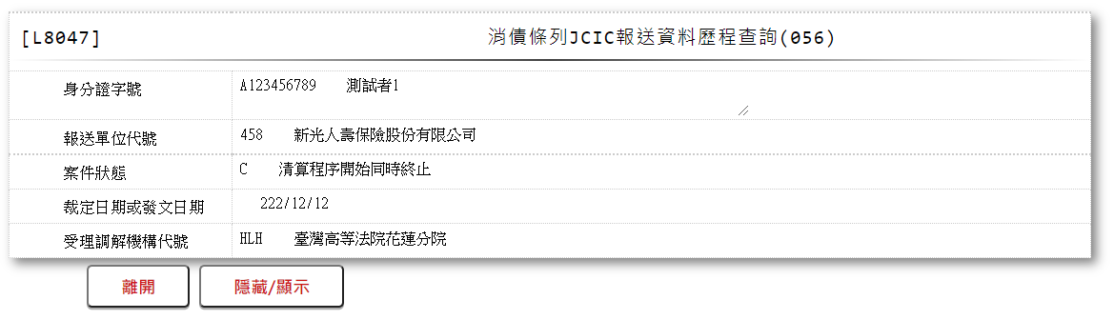

* 輸入畫面按鈕說明:

|  |  |  |
| --- | --- | --- |
| 序號 | 按鈕名稱 | 功能說明 |
| 1 | 離開 | 關閉此查詢畫面 |
| 2 | 隱藏/顯示 | 輸入條件切換隱藏及顯示 |

* 輸入畫面資料說明:

| 序號 | 欄位 | 說明 | | | | | 處理邏輯及注意事項 |
| --- | --- | --- | --- | --- | --- | --- | --- |
| 資料長度 | 預設值 | 選單內容 | 必填 | R/W |
| 1 | 身分證字號 |  |  |  |  | R | 自動顯示 |
| 2 | 報送單位代號 |  |  |  |  | R | 自動顯示 |
| 3 | 案件狀態 |  |  |  |  | R | 自動顯示 |
| 4 | 裁定日期或發文日期 |  |  |  |  | R | 自動顯示 |
| 5 | 承審法院代碼 |  |  |  |  | R | 自動顯示 |
|  | 檢核[身分證字號(CustId)]、[報送單位代號(SubmitKey)]、[案件狀態(CaseStatus)]、[裁定日期或發文日期(ClaimDate)]、[承審法院代碼(CourtCode)]是否存在於[清算案件通報資料主檔(JcicZ056)]，若不存在則顯示錯誤訊息"E0001:查詢資料不存在"，若存在則依[流水號(JcicZ056.Ukey)]尋找[更生債權金額異動通知資料主檔(JcicZ056Log)]資料是否存在，若不存在則顯示錯誤訊息"E0001:查詢資料不存在" | | | | | | |

* 輸出畫面:

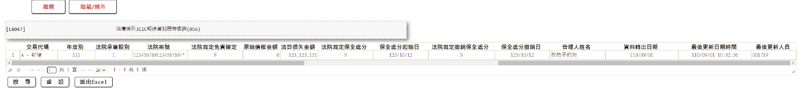

* 輸出畫面說明:

| 序號 | 欄位型態 | 欄位名稱 | 資料來源 | 輸出/功能說明 |
| --- | --- | --- | --- | --- |
| 1 | 資料 | 交易代碼 | JcicZ056Log.TranKey |  |
| 2 | 資料 | 年度別 | JcicZ056Log.Year |  |
| 3 | 資料 | 法院承審股別 | JcicZ056Log.CourtDiv |  |
| 4 | 資料 | 法院案號 | JcicZ056Log.CourtCaseNo |  |
| 5 | 資料 | 法院裁定免責確定 | JcicZ056Log.Approve |  |
| 6 | 資料 | 原始債權金額 | JcicZ056Log.OutstandAmt |  |
| 7 | 資料 | 清算損失金額 | JcicZ056Log.SubAmt |  |
| 8 | 資料 | 法院裁定保全處分 | JcicZ056Log.ClaimStatus1 |  |
| 9 | 資料 | 保全處分起始日 | JcicZ056Log.SaveDate |  |
| 10 | 資料 | 法院裁定撤銷保全處分 | JcicZ056Log.ClaimStatus2 |  |
| 11 | 資料 | 保全處分撤銷日 | JcicZ056Log.SaveEndDate |  |
| 12 | 資料 | 管理人姓名 | JcicZ056Log.AdminName |  |
| 13 | 資料 | 資料轉出日期 | JcicZ056Log.OutJcicDate | YYY/MM/DD |
| 14 | 資料 | 最後更新日期時間 | JcicZ056Log.LastUpdate | YYY/MM/DD HH:MM:SS |
| 15 | 資料 | 最後更新人員 | JcicZ056Log.LastUpdateEmpNo |  |

### L8048 消債條例JCIC報送資料歷程查詢(060)

* 功能說明

|  |  |
| --- | --- |
| 功能名稱 | 消債條例JCIC報送資料歷程查詢(060) |
| 進入條件 | 查詢前置協商受理變更還款條件申請暨請求回報剩餘債權通知資料時 |
| 基本流程 | 1.參考流程  2.查詢[前置協商受理變更還款條件申請暨請求回報剩餘債權通知資料(JcicZ060)]與[前置協商受理變更還款條件申請暨請求回報剩餘債權通知資料(JcicZ060Log)]  3.依據輸入查詢條件,輸出查詢資料並依[建檔日期(JcicZ060Log.CreateDate)]由大至小排序 |
| 選用流程 |  |
| 例外流程 |  |
| 執行後狀況 | 提供資料查詢輸出 |
| 特別需求 |  |
| 參考 |  |

* Table List:

| 序號 | 名稱 | 說明 |
| --- | --- | --- |
| 1 | JcicZ060 | 前置協商受理變更還款條件申請暨請求回報剩餘債權通知資料主檔 |
| 2 | JcicZ060Log | 前置協商受理變更還款條件申請暨請求回報剩餘債權通知資料歷程檔 |
| 3 | CdCode | 共用代碼檔 |
| 4 | CdEmp | 員工資料檔 |
|  |  |  |

* UI畫面:

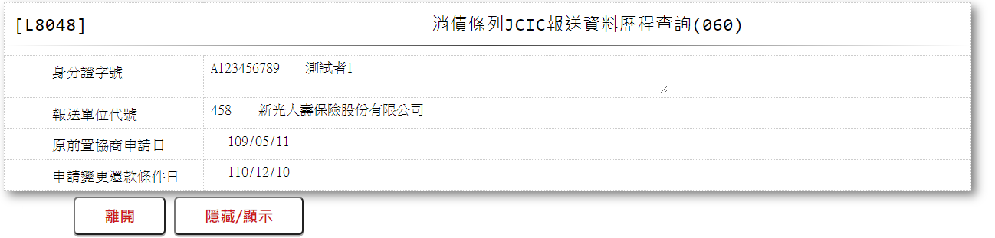

* 輸入畫面按鈕說明:

|  |  |  |
| --- | --- | --- |
| 序號 | 按鈕名稱 | 功能說明 |
| 1 | 離開 | 關閉此查詢畫面 |
| 2 | 隱藏/顯示 | 輸入條件切換隱藏及顯示 |

* 輸入畫面資料說明:

| 序號 | 欄位 | 說明 | | | | | 處理邏輯及注意事項 |
| --- | --- | --- | --- | --- | --- | --- | --- |
| 資料長度 | 預設值 | 選單內容 | 必填 | R/W |
| 1 | 身分證字號 |  |  |  |  | R | 自動顯示 |
| 2 | 報送單位代號 |  |  |  |  | R | 自動顯示 |
| 3 | 原前置協商申請日 |  |  |  |  | R | 自動顯示 |
| 4 | 申請變更還款條件日 |  |  |  |  | R | 自動顯示 |
|  | 檢核[身分證字號(CustId)]、[報送單位代號(SubmitKey)]、[協商申請日(RcDate)]、[申請變更還款條件日(ChangePayDate)]是否存在於[前置協商受理變更還款條件申請暨請求回報剩餘債權通知資料主檔(JcicZ060)]，若不存在則顯示錯誤訊息"E0001:查詢資料不存在"，若存在則依[流水號(JcicZ060.Ukey)]尋找[更生債權金額異動通知資料主檔(JcicZ060Log)]資料是否存在，若不存在則顯示錯誤訊息"E0001:查詢資料不存在" | | | | | | |

* 輸出畫面:

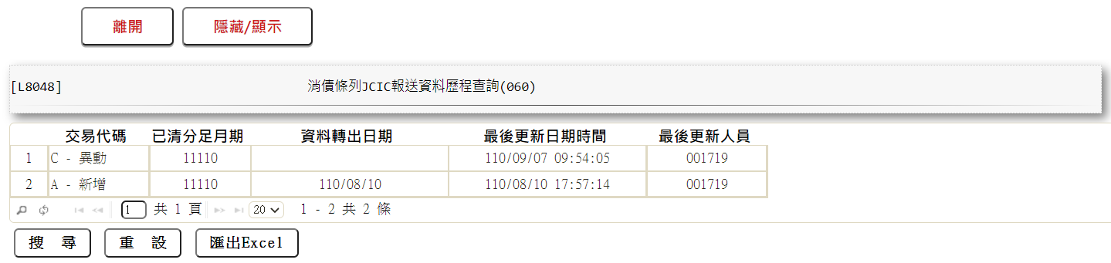

* 輸出畫面說明:

| 序號 | 欄位型態 | 欄位名稱 | 資料來源 | 輸出/功能說明 |
| --- | --- | --- | --- | --- |
| 1 | 資料 | 交易代碼 | JcicZ060Log.TranKey |  |
| 2 | 資料 | 已清分足月期付金年月 | JcicZ060Log.YM |  |
| 3 | 資料 | 資料轉出日期 | JcicZ060Log.OutJcicDate | YYY/MM/DD |
| 4 | 資料 | 最後更新日期時間 | JcicZ060Log.LastUpdate | YYY/MM/DD HH:MM:SS |
| 5 | 資料 | 最後更新人員 | JcicZ060Log.LastUpdateEmpNo |  |

### L8049 消債條例JCIC報送資料歷程查詢(061)

* 功能說明

|  |  |
| --- | --- |
| 功能名稱 | 消債條例JCIC報送資料歷程查詢(061) |
| 進入條件 | 查詢回報協商剩餘債權金額資料時 |
| 基本流程 | 1.參考流程  2.查詢[回報協商剩餘債權金額資料(JcicZ061)]與[回報協商剩餘債權金額資料(JcicZ061Log)]  3.依據輸入查詢條件,輸出查詢資料並依[建檔日期(JcicZ061Log.CreateDate)]由大至小排序 |
| 選用流程 |  |
| 例外流程 |  |
| 執行後狀況 | 提供資料查詢輸出 |
| 特別需求 |  |
| 參考 |  |

* Table List:

| 序號 | 名稱 | 說明 |
| --- | --- | --- |
| 1 | JcicZ061 | 回報協商剩餘債權金額資料主檔 |
| 2 | JcicZ061Log | 回報協商剩餘債權金額資料歷程檔 |
| 3 | CdCode | 共用代碼檔 |
| 4 | CdEmp | 員工資料檔 |
|  |  |  |

* UI畫面:

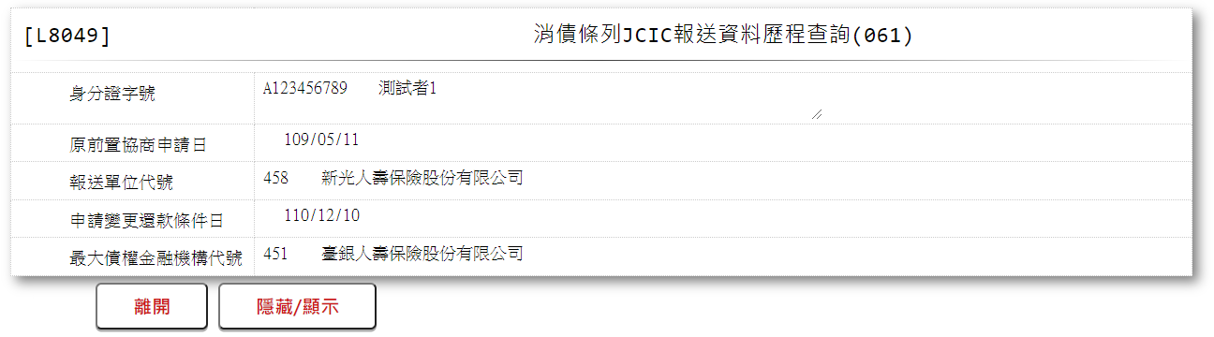

* 輸入畫面按鈕說明:

|  |  |  |
| --- | --- | --- |
| 序號 | 按鈕名稱 | 功能說明 |
| 1 | 離開 | 關閉此查詢畫面 |
| 2 | 隱藏/顯示 | 輸入條件切換隱藏及顯示 |

* 輸入畫面資料說明:

| 序號 | 欄位 | 說明 | | | | | 處理邏輯及注意事項 |
| --- | --- | --- | --- | --- | --- | --- | --- |
| 資料長度 | 預設值 | 選單內容 | 必填 | R/W |
| 1 | 身分證字號 |  |  |  |  | R | 自動顯示 |
| 2 | 報送單位代號 |  |  |  |  | R | 自動顯示 |
| 3 | 原前置協商申請日 |  |  |  |  | R | 自動顯示 |
| 4 | 申請變更還款條件日 |  |  |  |  | R | 自動顯示 |
| 5 | 最大債權金融機構代號 |  |  |  |  | R | 自動顯示 |
|  | 檢核[身分證字號(CustId)]、[報送單位代號(SubmitKey)]、[協商申請日(RcDate)]、[申請變更還款條件日(ChangePayDate)]、[最大債權金融機構代號(MaxMainCode)]是否存在於[回報協商剩餘債權金額資料主檔(JcicZ061)]，若不存在則顯示錯誤訊息"E0001:查詢資料不存在"，若存在則依[流水號(JcicZ061.Ukey)]尋找[更生債權金額異動通知資料主檔(JcicZ061Log)]資料是否存在，若不存在則顯示錯誤訊息"E0001:查詢資料不存在" | | | | | | |

* 輸出畫面:

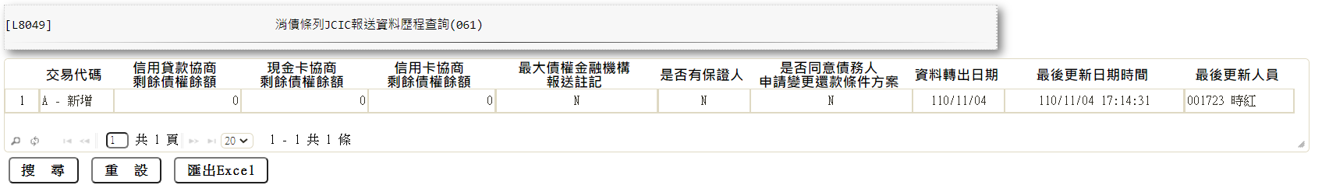

* 輸出畫面說明:

| 序號 | 欄位型態 | 欄位名稱 | 資料來源 | 輸出/功能說明 |
| --- | --- | --- | --- | --- |
| 1 | 資料 | 交易代碼 | JcicZ061Log.TranKey |  |
| 2 | 資料 | 信用貸款協商剩餘債權餘額 | JcicZ061Log.ExpBalanceAmt |  |
| 3 | 資料 | 現金卡協商剩餘債權餘額 | JcicZ061Log.CashBalanceAmt |  |
| 4 | 資料 | 信用卡協商剩餘債權餘額 | JcicZ061Log.CreditBalanceAmt |  |
| 5 | 資料 | 最大債權金融機構報送註記 | JcicZ061Log.MaxMainNote |  |
| 6 | 資料 | 是否有保證人 | JcicZ061Log.IsGuarantor |  |
| 7 | 資料 | 是否同意債務人申請變更還款條件方案 | JcicZ061Log.IsChangePayment |  |
| 8 | 資料 | 資料轉出日期 | JcicZ061Log.OutJcicDate | YYY/MM/DD |
| 9 | 資料 | 最後更新日期時間 | JcicZ061Log.LastUpdate | YYY/MM/DD HH:MM:SS |
| 10 | 資料 | 最後更新人員 | JcicZ061Log.LastUpdateEmpNo |  |

### L8050 消債條例JCIC報送資料歷程查詢(062)

* 功能說明

|  |  |
| --- | --- |
| 功能名稱 | 消債條例JCIC報送資料歷程查詢(062) |
| 進入條件 | 查詢金融機構無擔保債務變更還款條件協議資料時 |
| 基本流程 | 1.參考流程  2.查詢[金融機構無擔保債務變更還款條件協議資料(JcicZ062)]與[金融機構無擔保債務變更還款條件協議資料(JcicZ062Log)]  3.依據輸入查詢條件,輸出查詢資料並依[建檔日期(JcicZ062Log.CreateDate)]由大至小排序 |
| 選用流程 |  |
| 例外流程 |  |
| 執行後狀況 | 提供資料查詢輸出 |
| 特別需求 |  |
| 參考 |  |

* Table List:

| 序號 | 名稱 | 說明 |
| --- | --- | --- |
| 1 | JcicZ062 | 金融機構無擔保債務變更還款條件協議資料主檔 |
| 2 | JcicZ062Log | 金融機構無擔保債務變更還款條件協議資料歷程檔 |
| 3 | CdCode | 共用代碼檔 |
| 4 | CdEmp | 員工資料檔 |
|  |  |  |

* UI畫面:

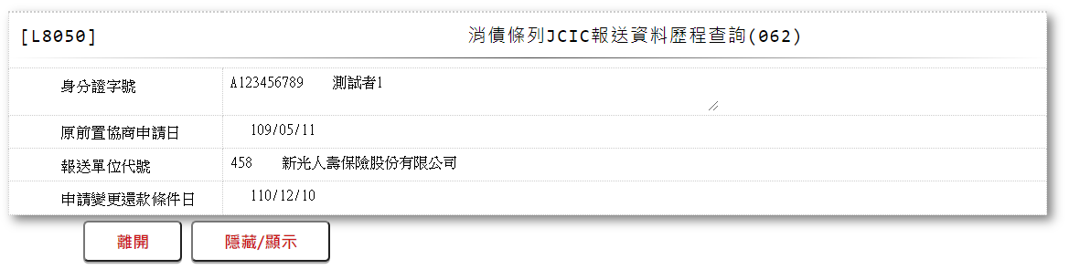

* 輸入畫面按鈕說明:

|  |  |  |
| --- | --- | --- |
| 序號 | 按鈕名稱 | 功能說明 |
| 1 | 離開 | 關閉此查詢畫面 |
| 2 | 隱藏/顯示 | 輸入條件切換隱藏及顯示 |

* 輸入畫面資料說明:

| 序號 | 欄位 | 說明 | | | | | 處理邏輯及注意事項 |
| --- | --- | --- | --- | --- | --- | --- | --- |
| 資料長度 | 預設值 | 選單內容 | 必填 | R/W |
| 1 | 身分證字號 |  |  |  |  | R | 自動顯示 |
| 2 | 報送單位代號 |  |  |  |  | R | 自動顯示 |
| 3 | 原前置協商申請日 |  |  |  |  | R | 自動顯示 |
| 4 | 申請變更還款條件日 |  |  |  |  | R | 自動顯示 |
|  | 檢核[身分證字號(CustId)]、[報送單位代號(SubmitKey)]、[協商申請日(RcDate)]、[申請變更還款條件日(ChangePayDate)]是否存在於[金融機構無擔保債務變更還款條件協議資料主檔(JcicZ062)]，若不存在則顯示錯誤訊息"E0001:查詢資料不存在"，若存在則依[流水號(JcicZ062.Ukey)]尋找[更生債權金額異動通知資料主檔(JcicZ062Log)]資料是否存在，若不存在則顯示錯誤訊息"E0001:查詢資料不存在" | | | | | | |

* 輸出畫面:

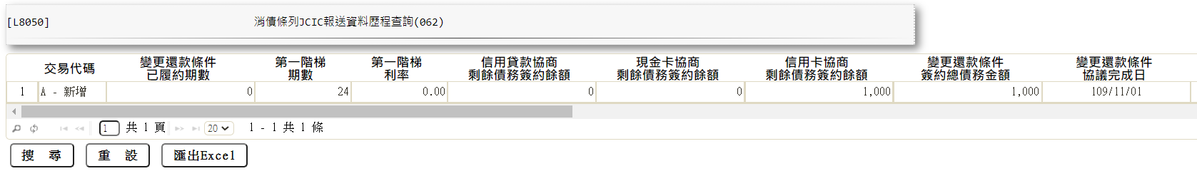

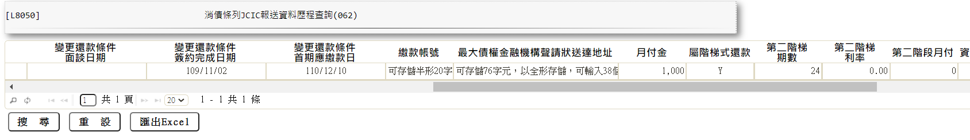

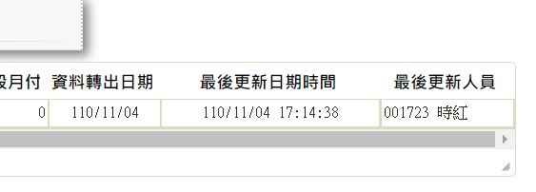

* 輸出畫面說明:

| 序號 | 欄位型態 | 欄位名稱 | 資料來源 | 輸出/功能說明 |
| --- | --- | --- | --- | --- |
| 1 | 資料 | 交易代碼 | JcicZ062Log.TranKey |  |
| 2 | 資料 | 變更還款條件已履約期數 | JcicZ062Log.CompletePeriod |  |
| 3 | 資料 | (第一階梯)期數 | JcicZ062Log.Period |  |
| 4 | 資料 | (第一階梯)利率 | JcicZ062Log.Rate |  |
| 5 | 資料 | 信用貸款協商剩餘債務簽約餘額 | JcicZ062Log.ExpBalanceAmt |  |
| 6 | 資料 | 現金卡協商剩餘債務簽約餘額 | JcicZ062Log.CashBalanceAmt |  |
| 7 | 資料 | 信用卡協商剩餘債務簽約餘額 | JcicZ062Log.CreditBalanceAmt |  |
| 8 | 資料 | 變更還款條件簽約總債務金額 | JcicZ062Log.ChaRepayAmt |  |
| 9 | 資料 | 變更還款條件協議完成日 | JcicZ062Log.ChaRepayAgreeDate |  |
| 10 | 資料 | 變更還款條件面談日期 | JcicZ062Log.ChaRepayViewDate |  |
| 11 | 資料 | 變更還款條件簽約完成日期 | JcicZ062Log.ChaRepayEndDate |  |
| 12 | 資料 | 變更還款條件首期應繳款日 | JcicZ062Log.ChaRepayFirstDate |  |
| 13 | 資料 | 繳款帳號 | JcicZ062Log.PayAccount |  |
| 14 | 資料 | 最大債權金融機構聲請狀送達地址 | JcicZ062Log.PostAddr |  |
| 15 | 資料 | 月付金 | JcicZ062Log.MonthPayAmt |  |
| 16 | 資料 | 屬階梯式還款註記 | JcicZ062Log.GradeType |  |
| 17 | 資料 | 第二階梯期數 | JcicZ062Log.Period2 |  |
| 18 | 資料 | 第二階梯利率 | JcicZ062Log.Rate2 |  |
| 19 | 資料 | 第二階段月付金 | JcicZ062Log.MonthPayAmt2 |  |
| 20 | 資料 | 資料轉出日期 | JcicZ062Log.OutJcicDate | YYY/MM/DD |
| 21 | 資料 | 最後更新日期時間 | JcicZ062Log.LastUpdate | YYY/MM/DD HH:MM:SS |
| 22 | 資料 | 最後更新人員 | JcicZ062Log.LastUpdateEmpNo |  |

### L8051 消債條例JCIC報送資料歷程查詢(063)

* 功能說明

|  |  |
| --- | --- |
| 功能名稱 | 消債條例JCIC報送資料歷程查詢(063) |
| 進入條件 | 查詢變更還款方案結案通知資料時 |
| 基本流程 | 1.參考流程  2.查詢[變更還款方案結案通知資料(JcicZ063)]與[變更還款方案結案通知資料(JcicZ063Log)]  3.依據輸入查詢條件,輸出查詢資料並依[建檔日期(JcicZ063Log.CreateDate)]由大至小排序 |
| 選用流程 |  |
| 例外流程 |  |
| 執行後狀況 | 提供資料查詢輸出 |
| 特別需求 |  |
| 參考 |  |

* Table List:

| 序號 | 名稱 | 說明 |
| --- | --- | --- |
| 1 | JcicZ063 | 變更還款方案結案通知資料主檔 |
| 2 | JcicZ063Log | 變更還款方案結案通知資料歷程檔 |
| 3 | CdCode | 共用代碼檔 |
| 4 | CdEmp | 員工資料檔 |
|  |  |  |

* UI畫面:

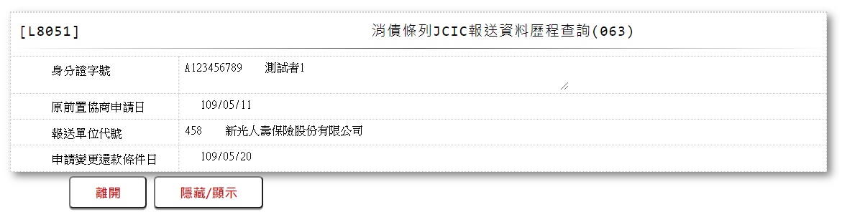

* 輸入畫面按鈕說明:

|  |  |  |
| --- | --- | --- |
| 序號 | 按鈕名稱 | 功能說明 |
| 1 | 離開 | 關閉此查詢畫面 |
| 2 | 隱藏/顯示 | 輸入條件切換隱藏及顯示 |

* 輸入畫面資料說明:

| 序號 | 欄位 | 說明 | | | | | 處理邏輯及注意事項 |
| --- | --- | --- | --- | --- | --- | --- | --- |
| 資料長度 | 預設值 | 選單內容 | 必填 | R/W |
| 1 | 身分證字號 |  |  |  |  | R | 自動顯示 |
| 2 | 報送單位代號 |  |  |  |  | R | 自動顯示 |
| 3 | 原前置協商申請日 |  |  |  |  | R | 自動顯示 |
| 4 | 申請變更還款條件日 |  |  |  |  | R | 自動顯示 |
|  | 檢核[身分證字號(CustId)]、[報送單位代號(SubmitKey)]、[協商申請日(RcDate)]、[申請變更還款條件日(ChangePayDate)]是否存在於[變更還款方案結案通知資料主檔(JcicZ063)]，若不存在則顯示錯誤訊息"E0001:查詢資料不存在"，若存在則依[流水號(JcicZ063.Ukey)]尋找[更生債權金額異動通知資料主檔(JcicZ063Log)]資料是否存在，若不存在則顯示錯誤訊息"E0001:查詢資料不存在" | | | | | | |

* 輸出畫面:

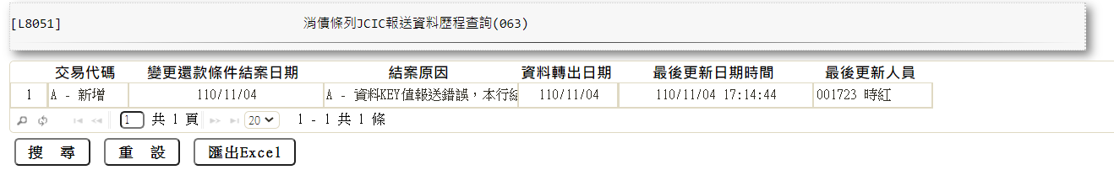

* 輸出畫面說明:

| 序號 | 欄位型態 | 欄位名稱 | 資料來源 | 輸出/功能說明 |
| --- | --- | --- | --- | --- |
| 1 | 資料 | 交易代碼 | JcicZ063Log.TranKey |  |
| 2 | 資料 | 變更還款條件結案日期 | JcicZ063Log.ClosedDate |  |
| 3 | 資料 | 結案原因 | JcicZ063Log.ClosedResult |  |
| 4 | 資料 | 資料轉出日期 | JcicZ063Log.OutJcicDate | YYY/MM/DD |
| 5 | 資料 | 最後更新日期時間 | JcicZ063Log.LastUpdate | YYY/MM/DD HH:MM:SS |
| 6 | 資料 | 最後更新人員 | JcicZ063Log.LastUpdateEmpNo |  |

### L8052 消債條例JCIC報送資料歷程查詢(440)

* 功能說明

|  |  |
| --- | --- |
| 功能名稱 | 消債條例JCIC報送資料歷程查詢(440) |
| 進入條件 | 查詢前置調解受理申請暨請求回報債權通知資料時 |
| 基本流程 | 1.參考流程  2.查詢[前置調解受理申請暨請求回報債權通知資料(JcicZ440)]與[前置調解受理申請暨請求回報債權通知資料(JcicZ440Log)]  3.依據輸入查詢條件,輸出查詢資料並依[建檔日期(JcicZ440Log.CreateDate)]由大至小排序 |
| 選用流程 |  |
| 例外流程 |  |
| 執行後狀況 | 提供資料查詢輸出 |
| 特別需求 |  |
| 參考 |  |

* Table List:

| 序號 | 名稱 | 說明 |
| --- | --- | --- |
| 1 | JcicZ440 | 前置調解受理申請暨請求回報債權通知資料主檔 |
| 2 | JcicZ440Log | 前置調解受理申請暨請求回報債權通知資料歷程檔 |
| 3 | CdCode | 共用代碼檔 |
| 4 | CdEmp | 員工資料檔 |
|  |  |  |

* UI畫面:

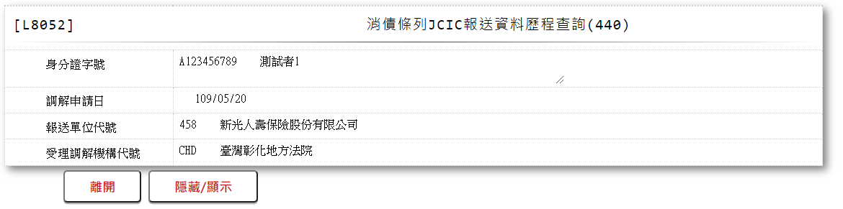

* 輸入畫面按鈕說明:

|  |  |  |
| --- | --- | --- |
| 序號 | 按鈕名稱 | 功能說明 |
| 1 | 離開 | 關閉此查詢畫面 |
| 2 | 隱藏/顯示 | 輸入條件切換隱藏及顯示 |

* 輸入畫面資料說明:

| 序號 | 欄位 | 說明 | | | | | 處理邏輯及注意事項 |
| --- | --- | --- | --- | --- | --- | --- | --- |
| 資料長度 | 預設值 | 選單內容 | 必填 | R/W |
| 1 | 身分證字號 |  |  |  |  | R | 自動顯示 |
| 2 | 報送單位代號 |  |  |  |  | R | 自動顯示 |
| 3 | 調解申請日 |  |  |  |  | R | 自動顯示 |
| 4 | 受理調解機構代號 |  |  |  |  | R | 自動顯示 |
|  | 檢核[身分證字號(CustId)]、[報送單位代號(SubmitKey)]、[調解申請日(ApplyDate)]、[受理調解機構代號(CourtCode)]是否存在於[前置調解受理申請暨請求回報債權通知資料主檔(JcicZ440)]，若不存在則顯示錯誤訊息"E0001:查詢資料不存在"，若存在則依[流水號(JcicZ440.Ukey)]尋找[更生債權金額異動通知資料主檔(JcicZ440Log)]資料是否存在，若不存在則顯示錯誤訊息"E0001:查詢資料不存在" | | | | | | |

* 輸出畫面:

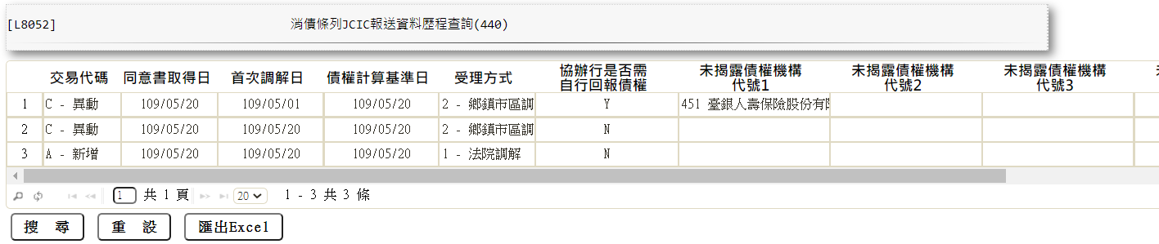

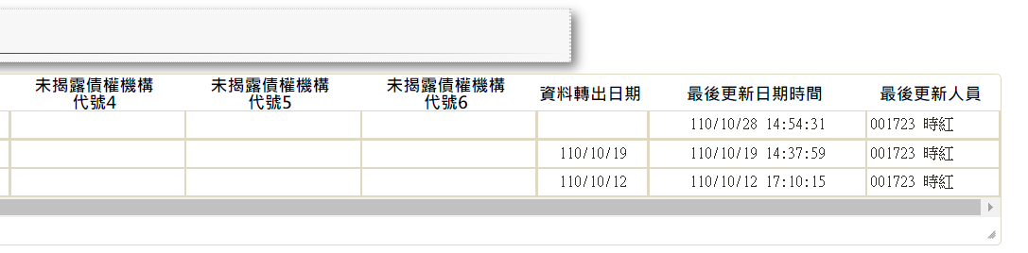

* 輸出畫面說明:

| 序號 | 欄位型態 | 欄位名稱 | 資料來源 | 輸出/功能說明 |
| --- | --- | --- | --- | --- |
| 1 | 資料 | 交易代碼 | JcicZ440Log.TranKey |  |
| 2 | 資料 | 同意書取得日期 | JcicZ440Log.AgreeDate |  |
| 3 | 資料 | 首次調解日 | JcicZ440Log.StartDate |  |
| 4 | 資料 | 債權計算基準日 | JcicZ440Log.RemindDate |  |
| 5 | 資料 | 受理方式 | JcicZ440Log.ApplyType |  |
| 6 | 資料 | 協辦行是否需自行回報債權 | JcicZ440Log.ReportYn |  |
| 7 | 資料 | 未揭露債權機構代號1 | JcicZ440Log.NotBankId1 |  |
| 8 | 資料 | 未揭露債權機構代號2 | JcicZ440Log.NotBankId2 |  |
| 9 | 資料 | 未揭露債權機構代號3 | JcicZ440Log.NotBankId3 |  |
| 10 | 資料 | 未揭露債權機構代號4 | JcicZ440Log.NotBankId4 |  |
| 11 | 資料 | 未揭露債權機構代號5 | JcicZ440Log.NotBankId5 |  |
| 12 | 資料 | 未揭露債權機構代號6 | JcicZ440Log.NotBankId6 |  |
| 13 | 資料 | 資料轉出日期 | JcicZ440Log.OutJcicDate | YYY/MM/DD |
| 14 | 資料 | 最後更新日期時間 | JcicZ440Log.LastUpdate | YYY/MM/DD HH:MM:SS |
| 15 | 資料 | 最後更新人員 | JcicZ440Log.LastUpdateEmpNo |  |

### L8053 消債條例JCIC報送資料歷程查詢(442)

* 功能說明

|  |  |
| --- | --- |
| 功能名稱 | 消債條例JCIC報送資料歷程查詢(442) |
| 進入條件 | 查詢前置調解回報無擔保債權金額資料時 |
| 基本流程 | 1.參考流程  2.查詢[前置調解回報無擔保債權金額資料(JcicZ442)]與[前置調解回報無擔保債權金額資料(JcicZ442Log)]  3.依據輸入查詢條件,輸出查詢資料並依[建檔日期(JcicZ442Log.CreateDate)]由大至小排序 |
| 選用流程 |  |
| 例外流程 |  |
| 執行後狀況 | 提供資料查詢輸出 |
| 特別需求 |  |
| 參考 |  |

* Table List:

| 序號 | 名稱 | 說明 |
| --- | --- | --- |
| 1 | JcicZ442 | 前置調解回報無擔保債權金額資料主檔 |
| 2 | JcicZ442Log | 前置調解回報無擔保債權金額資料歷程檔 |
| 3 | CdCode | 共用代碼檔 |
| 4 | CdEmp | 員工資料檔 |
|  |  |  |

* UI畫面:

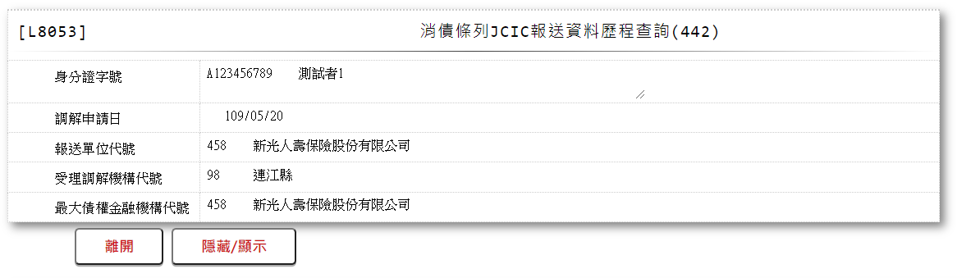

* 輸入畫面按鈕說明:

|  |  |  |
| --- | --- | --- |
| 序號 | 按鈕名稱 | 功能說明 |
| 1 | 離開 | 關閉此查詢畫面 |
| 2 | 隱藏/顯示 | 輸入條件切換隱藏及顯示 |

* 輸入畫面資料說明:

| 序號 | 欄位 | 說明 | | | | | 處理邏輯及注意事項 |
| --- | --- | --- | --- | --- | --- | --- | --- |
| 資料長度 | 預設值 | 選單內容 | 必填 | R/W |
| 1 | 身分證字號 |  |  |  |  | R | 自動顯示 |
| 2 | 報送單位代號 |  |  |  |  | R | 自動顯示 |
| 3 | 調解申請日 |  |  |  |  | R | 自動顯示 |
| 4 | 受理調解機構代號 |  |  |  |  | R | 自動顯示 |
| 5 | 最大債權金融機構代號 |  |  |  |  | R | 自動顯示 |
|  | 檢核[身分證字號(CustId)]、[報送單位代號(SubmitKey)]、[調解申請日(ApplyDate)]、[受理調解機構代號(CourtCode)]、[最大債權金融機構代號(MaxMainCode)]是否存在於[前置調解回報無擔保債權金額資料主檔(JcicZ442)]，若不存在則顯示錯誤訊息"E0001:查詢資料不存在"，若存在則依[流水號(JcicZ442.Ukey)]尋找[更生債權金額異動通知資料主檔(JcicZ442Log)]資料是否存在，若不存在則顯示錯誤訊息"E0001:查詢資料不存在" | | | | | | |

* 輸出畫面:

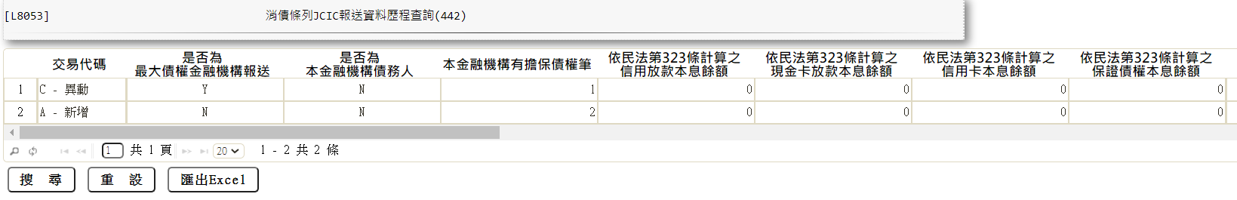

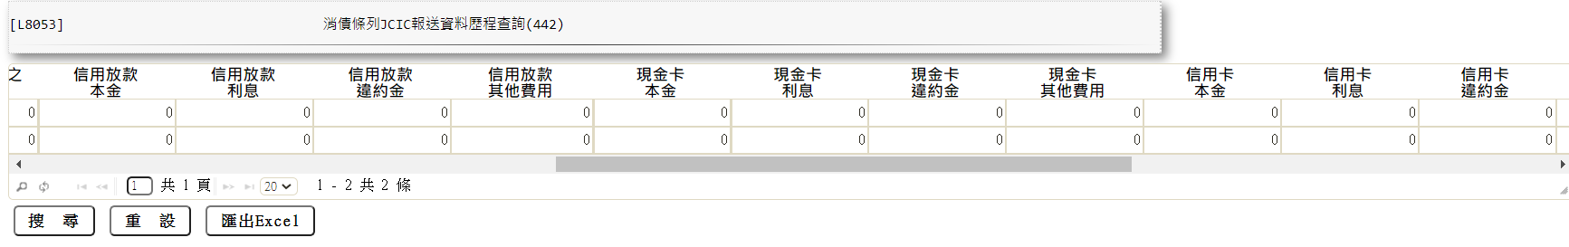

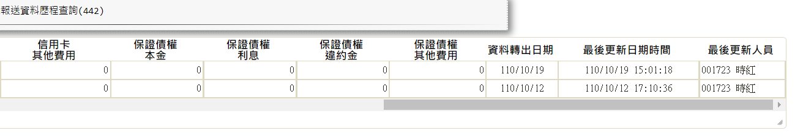

* 輸出畫面說明:

| 序號 | 欄位型態 | 欄位名稱 | 資料來源 | 輸出/功能說明 |
| --- | --- | --- | --- | --- |
| 1 | 資料 | 交易代碼 | JcicZ442Log.TranKey |  |
| 2 | 資料 | 是否為最大債權金融機構報送 | JcicZ442Log.IsMaxMain |  |
| 3 | 資料 | 是否為本金融機構債務人 | JcicZ442Log.IsClaims |  |
| 4 | 資料 | 本金融機構有擔保債權筆數 | JcicZ442Log.GuarLoanCnt |  |
| 5 | 資料 | 依民法第323條計算之信用放款本息餘額 | JcicZ442Log.Civil323ExpAmt |  |
| 6 | 資料 | 依民法第323條計算之現金卡放款本息餘額 | JcicZ442Log.Civil323CashAmt |  |
| 7 | 資料 | 依民法第323條計算之信用卡本息餘額 | JcicZ442Log.Civil323CreditAmt |  |
| 8 | 資料 | 依民法第323條計算之保證債權本息餘額 | JcicZ442Log.Civil323GuarAmt |  |
| 9 | 資料 | 信用放款本金 | JcicZ442Log.ReceExpPrin |  |
| 10 | 資料 | 信用放款利息 | JcicZ442Log.ReceExpInte |  |
| 11 | 資料 | 信用放款違約金 | JcicZ442Log.ReceExpPena |  |
| 12 | 資料 | 信用放款其他費用 | JcicZ442Log.ReceExpOther |  |
| 13 | 資料 | 現金卡本金 | JcicZ442Log.CashCardPrin |  |
| 14 | 資料 | 現金卡利息 | JcicZ442Log.CashCardInte |  |
| 15 | 資料 | 現金卡違約金 | JcicZ442Log.CashCardPena |  |
| 16 | 資料 | 現金卡其他費用 | JcicZ442Log.CashCardOther |  |
| 17 | 資料 | 信用卡本金 | JcicZ442Log.CreditCardPrin |  |
| 18 | 資料 | 信用卡利息 | JcicZ442Log.CreditCardInte |  |
| 19 | 資料 | 信用卡違約金 | JcicZ442Log.CreditCardPena |  |
| 20 | 資料 | 信用卡其他費用 | JcicZ442Log.CreditCardOther |  |
| 21 | 資料 | 保證債權本金 | JcicZ442Log.GuarObliPrin |  |
| 22 | 資料 | 保證債權利息 | JcicZ442Log.GuarObliInte |  |
| 23 | 資料 | 保證債權違約金 | JcicZ442Log.GuarObliPena |  |
| 24 | 資料 | 保證債權其他費用 | JcicZ442Log.GuarObliOther |  |
| 25 | 資料 | 資料轉出日期 | JcicZ442Log.OutJcicDate | YYY/MM/DD |
| 26 | 資料 | 最後更新日期時間 | JcicZ442Log.LastUpdate | YYY/MM/DD HH:MM:SS |
| 27 | 資料 | 最後更新人員 | JcicZ442Log.LastUpdateEmpNo |  |

### L8054 消債條例JCIC報送資料歷程查詢(443)

* 功能說明

|  |  |
| --- | --- |
| 功能名稱 | 消債條例JCIC報送資料歷程查詢(443) |
| 進入條件 | 查詢前置調解回報有擔保債權金額資料時 |
| 基本流程 | 1.參考流程  2.查詢[前置調解回報有擔保債權金額資料(JcicZ443)]與[前置調解回報有擔保債權金額資料(JcicZ443Log)]  3.依據輸入查詢條件,輸出查詢資料並依[建檔日期(JcicZ443Log.CreateDate)]由大至小排序 |
| 選用流程 |  |
| 例外流程 |  |
| 執行後狀況 | 提供資料查詢輸出 |
| 特別需求 |  |
| 參考 |  |

* Table List:

| 序號 | 名稱 | 說明 |
| --- | --- | --- |
| 1 | JcicZ443 | 前置調解回報有擔保債權金額資料主檔 |
| 2 | JcicZ443Log | 前置調解回報有擔保債權金額資料歷程檔 |
| 3 | CdCode | 共用代碼檔 |
| 4 | CdEmp | 員工資料檔 |
|  |  |  |

* UI畫面:

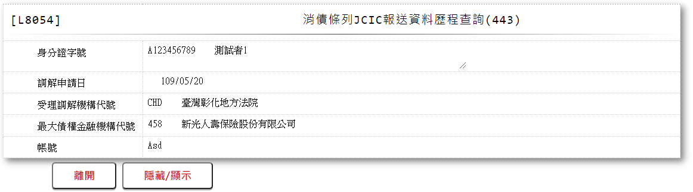

* 輸入畫面按鈕說明:

|  |  |  |
| --- | --- | --- |
| 序號 | 按鈕名稱 | 功能說明 |
| 1 | 離開 | 關閉此查詢畫面 |
| 2 | 隱藏/顯示 | 輸入條件切換隱藏及顯示 |

* 輸入畫面資料說明:

| 序號 | 欄位 | 說明 | | | | | 處理邏輯及注意事項 |
| --- | --- | --- | --- | --- | --- | --- | --- |
| 資料長度 | 預設值 | 選單內容 | 必填 | R/W |
| 1 | 身分證字號 |  |  |  |  | R | 自動顯示 |
| 2 | 報送單位代號 |  |  |  |  | R | 自動顯示 |
| 3 | 調解申請日 |  |  |  |  | R | 自動顯示 |
| 4 | 受理調解機構代號 |  |  |  |  | R | 自動顯示 |
| 5 | 最大債權金融機構代號 |  |  |  |  | R | 自動顯示 |
| 6 | 帳號 |  |  |  |  | R | 自動顯示 |
|  | 檢核[身分證字號(CustId)]、[報送單位代號(SubmitKey)]、[調解申請日(ApplyDate)]、[受理調解機構代號(CourtCode)]、[最大債權金融機構代號(MaxMainCode)]、[帳號(Account)]是否存在於[前置調解回報有擔保債權金額資料主檔(JcicZ443)]，若不存在則顯示錯誤訊息"E0001:查詢資料不存在"，若存在則依[流水號(JcicZ443.Ukey)]尋找[更生債權金額異動通知資料主檔(JcicZ443Log)]資料是否存在，若不存在則顯示錯誤訊息"E0001:查詢資料不存在" | | | | | | |

* 輸出畫面:

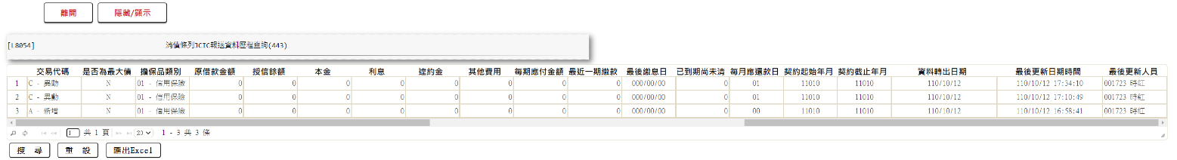

* 輸出畫面說明:

| 序號 | 欄位型態 | 欄位名稱 | 資料來源 | 輸出/功能說明 |
| --- | --- | --- | --- | --- |
| 1 | 資料 | 交易代碼 | JcicZ443Log.TranKey |  |
| 2 | 資料 | 是否為最大債權金融機構報送 | JcicZ443Log.IsMaxMain |  |
| 3 | 資料 | 帳號 | JcicZ443Log.Account |  |
| 4 | 資料 | 擔保品類別 | JcicZ443Log.GuarantyType |  |
| 5 | 資料 | 原借款金額 | JcicZ443Log.LoanAmt |  |
| 6 | 資料 | 授信餘額 | JcicZ443Log.CreditAmt |  |
| 7 | 資料 | 本金 | JcicZ443Log.Principal |  |
| 8 | 資料 | 利息 | JcicZ443Log.Interest |  |
| 9 | 資料 | 違約金 | JcicZ443Log.Penalty |  |
| 10 | 資料 | 其他費用 | JcicZ443Log.Other |  |
| 11 | 資料 | 每期應付金額 | JcicZ443Log.TerminalPayAmt |  |
| 12 | 資料 | 最近一期繳款金額 | JcicZ443Log.LatestPayAmt |  |
| 13 | 資料 | 最後繳息日 | JcicZ443Log.FinalPayDay |  |
| 14 | 資料 | 已到期尚未清償金額 | JcicZ443Log.NotyetacQuit |  |
| 15 | 資料 | 每月應還款日 | JcicZ443Log.MothPayDay |  |
| 16 | 資料 | 契約起始年月 | JcicZ443Log.BeginDate |  |
| 17 | 資料 | 契約截止年月 | JcicZ443Log.EndDate |  |
| 18 | 資料 | 資料轉出日期 | JcicZ443Log.OutJcicDate | YYY/MM/DD |
| 19 | 資料 | 最後更新日期時間 | JcicZ443Log.LastUpdate | YYY/MM/DD HH:MM:SS |
| 20 | 資料 | 最後更新人員 | JcicZ443Log.LastUpdateEmpNo |  |

### L8055 消債條例JCIC報送資料歷程查詢(444)

* 功能說明

|  |  |
| --- | --- |
| 功能名稱 | 消債條例JCIC報送資料歷程查詢(444) |
| 進入條件 | 查詢前置調解債務人基本資料時 |
| 基本流程 | 1.參考流程  2.查詢[前置調解債務人基本資料(JcicZ444)]與[前置調解債務人基本資料(JcicZ444Log)]  3.依據輸入查詢條件,輸出查詢資料並依[建檔日期(JcicZ444Log.CreateDate)]由大至小排序 |
| 選用流程 |  |
| 例外流程 |  |
| 執行後狀況 | 提供資料查詢輸出 |
| 特別需求 |  |
| 參考 |  |

* Table List:

| 序號 | 名稱 | 說明 |
| --- | --- | --- |
| 1 | JcicZ444 | 前置調解債務人基本資料主檔 |
| 2 | JcicZ444Log | 前置調解債務人基本資料歷程檔 |
| 3 | CdCode | 共用代碼檔 |
| 4 | CdEmp | 員工資料檔 |
|  |  |  |

* UI畫面:

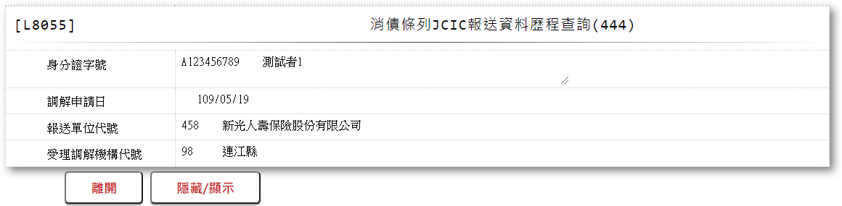

* 輸入畫面按鈕說明:

|  |  |  |
| --- | --- | --- |
| 序號 | 按鈕名稱 | 功能說明 |
| 1 | 離開 | 關閉此查詢畫面 |
| 2 | 隱藏/顯示 | 輸入條件切換隱藏及顯示 |

* 輸入畫面資料說明:

| 序號 | 欄位 | 說明 | | | | | 處理邏輯及注意事項 |
| --- | --- | --- | --- | --- | --- | --- | --- |
| 資料長度 | 預設值 | 選單內容 | 必填 | R/W |
| 1 | 身分證字號 |  |  |  |  | R | 自動顯示 |
| 2 | 報送單位代號 |  |  |  |  | R | 自動顯示 |
| 3 | 調解申請日 |  |  |  |  | R | 自動顯示 |
| 4 | 受理調解機構代號 |  |  |  |  | R | 自動顯示 |
|  | 檢核[身分證字號(CustId)]、[報送單位代號(SubmitKey)]、[調解申請日(ApplyDate)]、[受理調解機構代號(CourtCode)]是否存在於[前置調解債務人基本資料主檔(JcicZ444)]，若不存在則顯示錯誤訊息"E0001:查詢資料不存在"，若存在則依[流水號(JcicZ444.Ukey)]尋找[更生債權金額異動通知資料主檔(JcicZ444Log)]資料是否存在，若不存在則顯示錯誤訊息"E0001:查詢資料不存在" | | | | | | |

* 輸出畫面:

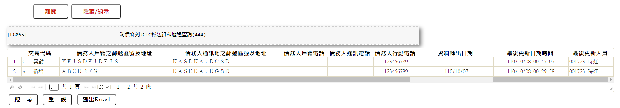

* 輸出畫面說明:

| 序號 | 欄位型態 | 欄位名稱 | 資料來源 | 輸出/功能說明 |
| --- | --- | --- | --- | --- |
| 1 | 資料 | 交易代碼 | JcicZ444Log.TranKey |  |
| 2 | 資料 | 債務人戶籍之郵遞區號及地址 | JcicZ444Log.CustRegAddr |  |
| 3 | 資料 | 債務人通訊地之郵遞區號及地址 | JcicZ444Log.CustComAddr |  |
| 4 | 資料 | 債務人戶籍電話 | JcicZ444Log.CustRegTelNo |  |
| 5 | 資料 | 債務人通訊電話 | JcicZ444Log.CustComTelNo |  |
| 6 | 資料 | 債務人行動電話 | JcicZ444Log.CustMobilNo |  |
| 7 | 資料 | 資料轉出日期 | JcicZ444Log.OutJcicDate | YYY/MM/DD |
| 8 | 資料 | 最後更新日期時間 | JcicZ444Log.LastUpdate | YYY/MM/DD HH:MM:SS |
| 9 | 資料 | 最後更新人員 | JcicZ444Log.LastUpdateEmpNo |  |

### L8056 消債條例JCIC報送資料歷程查詢(446)

* 功能說明

|  |  |
| --- | --- |
| 功能名稱 | 消債條例JCIC報送資料歷程查詢(446) |
| 進入條件 | 查詢前置調解結案通知資料時 |
| 基本流程 | 1.參考流程  2.查詢[前置調解結案通知資料(JcicZ446)]與[前置調解結案通知資料(JcicZ446Log)]  3.依據輸入查詢條件,輸出查詢資料並依[建檔日期(JcicZ446Log.CreateDate)]由大至小排序 |
| 選用流程 |  |
| 例外流程 |  |
| 執行後狀況 | 提供資料查詢輸出 |
| 特別需求 |  |
| 參考 |  |

* Table List:

| 序號 | 名稱 | 說明 |
| --- | --- | --- |
| 1 | JcicZ446 | 前置調解結案通知資料主檔 |
| 2 | JcicZ446Log | 前置調解結案通知資料歷程檔 |
| 3 | CdCode | 共用代碼檔 |
| 4 | CdEmp | 員工資料檔 |
|  |  |  |

* UI畫面:

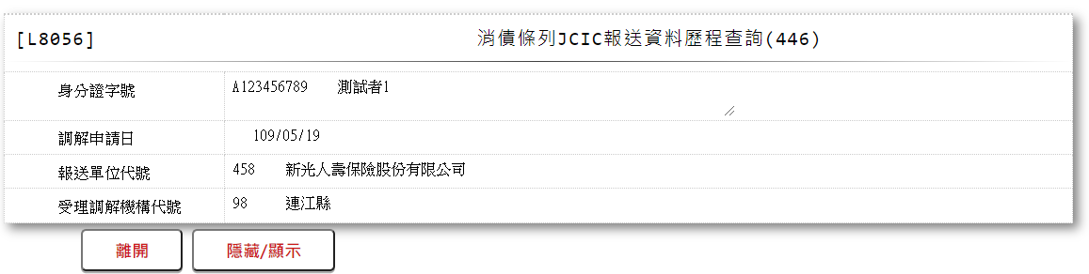

* 輸入畫面按鈕說明:

|  |  |  |
| --- | --- | --- |
| 序號 | 按鈕名稱 | 功能說明 |
| 1 | 離開 | 關閉此查詢畫面 |
| 2 | 隱藏/顯示 | 輸入條件切換隱藏及顯示 |

* 輸入畫面資料說明:

| 序號 | 欄位 | 說明 | | | | | 處理邏輯及注意事項 |
| --- | --- | --- | --- | --- | --- | --- | --- |
| 資料長度 | 預設值 | 選單內容 | 必填 | R/W |
| 1 | 身分證字號 |  |  |  |  | R | 自動顯示 |
| 2 | 報送單位代號 |  |  |  |  | R | 自動顯示 |
| 3 | 調解申請日 |  |  |  |  | R | 自動顯示 |
| 4 | 受理調解機構代號 |  |  |  |  | R | 自動顯示 |
|  | 檢核[身分證字號(CustId)]、[報送單位代號(SubmitKey)]、[調解申請日(ApplyDate)]、[受理調解機構代號(CourtCode)]是否存在於[前置調解結案通知資料主檔(JcicZ446)]，若不存在則顯示錯誤訊息"E0001:查詢資料不存在"，若存在則依[流水號(JcicZ446.Ukey)]尋找[更生債權金額異動通知資料主檔(JcicZ446Log)]資料是否存在，若不存在則顯示錯誤訊息"E0001:查詢資料不存在" | | | | | | |

* 輸出畫面:

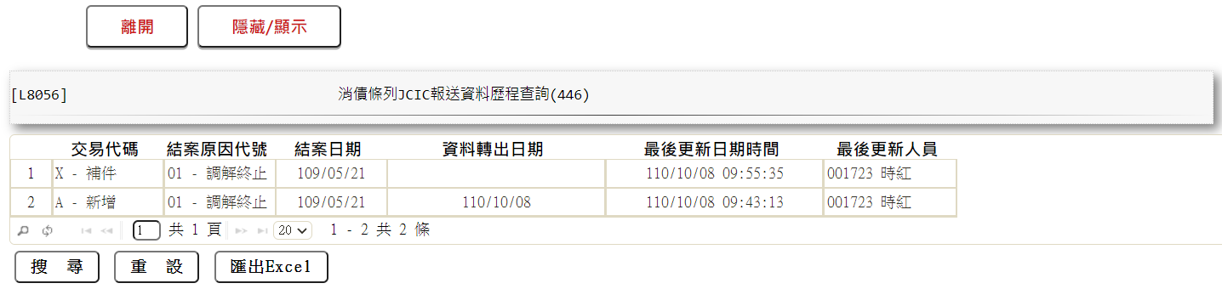

* 輸出畫面說明:

| 序號 | 欄位型態 | 欄位名稱 | 資料來源 | 輸出/功能說明 |
| --- | --- | --- | --- | --- |
| 1 | 資料 | 交易代碼 | JcicZ446Log.TranKey |  |
| 2 | 資料 | 結案原因代號 | JcicZ446Log.CloseCode |  |
| 3 | 資料 | 結案日期 | JcicZ446Log.CloseDate |  |
| 4 | 資料 | 資料轉出日期 | JcicZ446Log.OutJcicDate | YYY/MM/DD |
| 5 | 資料 | 最後更新日期時間 | JcicZ446Log.LastUpdate | YYY/MM/DD HH:MM:SS |
| 6 | 資料 | 最後更新人員 | JcicZ446Log.LastUpdateEmpNo |  |

### L8057 消債條例JCIC報送資料歷程查詢(447)

* 功能說明

|  |  |
| --- | --- |
| 功能名稱 | 消債條例JCIC報送資料歷程查詢(447) |
| 進入條件 | 查詢前置調解金融機構無擔保債務協議資料時 |
| 基本流程 | 1.參考流程  2.查詢[前置調解金融機構無擔保債務協議資料(JcicZ447)]與[前置調解金融機構無擔保債務協議資料(JcicZ447Log)]  3.依據輸入查詢條件,輸出查詢資料並依[建檔日期(JcicZ447Log.CreateDate)]由大至小排序 |
| 選用流程 |  |
| 例外流程 |  |
| 執行後狀況 | 提供資料查詢輸出 |
| 特別需求 |  |
| 參考 |  |

* Table List:

| 序號 | 名稱 | 說明 |
| --- | --- | --- |
| 1 | JcicZ447 | 前置調解金融機構無擔保債務協議資料主檔 |
| 2 | JcicZ447Log | 前置調解金融機構無擔保債務協議資料歷程檔 |
| 3 | CdCode | 共用代碼檔 |
| 4 | CdEmp | 員工資料檔 |
|  |  |  |

* UI畫面:

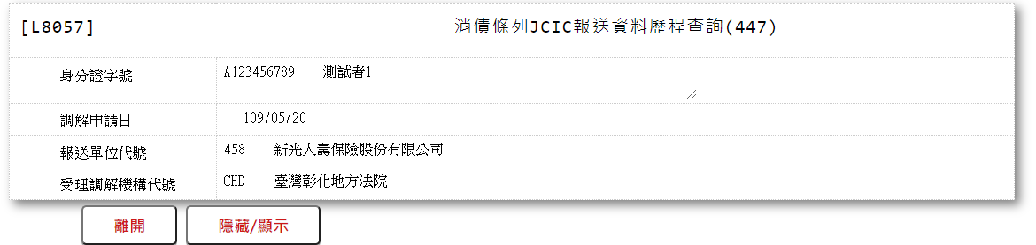

* 輸入畫面按鈕說明:

|  |  |  |
| --- | --- | --- |
| 序號 | 按鈕名稱 | 功能說明 |
| 1 | 離開 | 關閉此查詢畫面 |
| 2 | 隱藏/顯示 | 輸入條件切換隱藏及顯示 |

* 輸入畫面資料說明:

| 序號 | 欄位 | 說明 | | | | | 處理邏輯及注意事項 |
| --- | --- | --- | --- | --- | --- | --- | --- |
| 資料長度 | 預設值 | 選單內容 | 必填 | R/W |
| 1 | 身分證字號 |  |  |  |  | R | 自動顯示 |
| 2 | 報送單位代號 |  |  |  |  | R | 自動顯示 |
| 3 | 調解申請日 |  |  |  |  | R | 自動顯示 |
| 4 | 受理調解機構代號 |  |  |  |  | R | 自動顯示 |
|  | 檢核[身分證字號(CustId)]、[報送單位代號(SubmitKey)]、[調解申請日(ApplyDate)]、[受理調解機構代號(CourtCode)]是否存在於[前置調解金融機構無擔保債務協議資料主檔(JcicZ447)]，若不存在則顯示錯誤訊息"E0001:查詢資料不存在"，若存在則依[流水號(JcicZ447.Ukey)]尋找[更生債權金額異動通知資料主檔(JcicZ447Log)]資料是否存在，若不存在則顯示錯誤訊息"E0001:查詢資料不存在" | | | | | | |

* 輸出畫面:

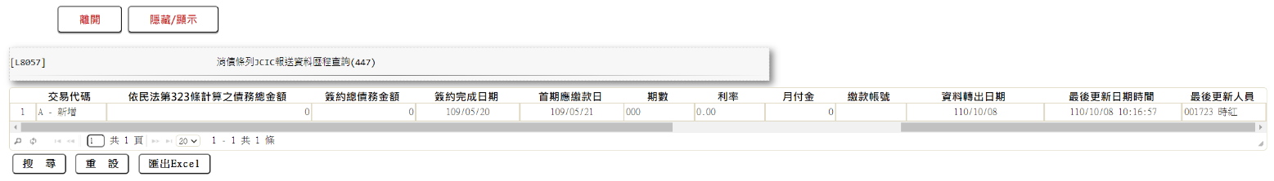

* 輸出畫面說明:

| 序號 | 欄位型態 | 欄位名稱 | 資料來源 | 輸出/功能說明 |
| --- | --- | --- | --- | --- |
| 1 | 資料 | 交易代碼 | JcicZ447Log.TranKey |  |
| 2 | 資料 | 依民法第323條計算之債務總金額 | JcicZ447Log.Civil323Amt |  |
| 3 | 資料 | 簽約總債務金額 | JcicZ447Log.TotalAmt |  |
| 4 | 資料 | 簽約完成日期 | JcicZ447Log.SignDate |  |
| 5 | 資料 | 首期應繳款日 | JcicZ447Log.FirstPayDate |  |
| 6 | 資料 | 期數 | JcicZ447Log.Period |  |
| 7 | 資料 | 利率 | JcicZ447Log.Rate |  |
| 8 | 資料 | 月付金 | JcicZ447Log.MonthPayAmt |  |
| 9 | 資料 | 繳款帳號 | JcicZ447Log.PayAccount |  |
| 10 | 資料 | 資料轉出日期 | JcicZ447Log.OutJcicDate | YYY/MM/DD |
| 11 | 資料 | 最後更新日期時間 | JcicZ447Log.LastUpdate | YYY/MM/DD HH:MM:SS |
| 12 | 資料 | 最後更新人員 | JcicZ447Log.LastUpdateEmpNo |  |

### L8058 消債條例JCIC報送資料歷程查詢(448)

* 功能說明

|  |  |
| --- | --- |
| 功能名稱 | 消債條例JCIC報送資料歷程查詢(448) |
| 進入條件 | 查詢前置調解無擔保債務還款分配資料時 |
| 基本流程 | 1.參考流程  2.查詢[前置調解無擔保債務還款分配資料(JcicZ448)]與[前置調解無擔保債務還款分配資料(JcicZ448Log)]  3.依據輸入查詢條件,輸出查詢資料並依[建檔日期(JcicZ448Log.CreateDate)]由大至小排序 |
| 選用流程 |  |
| 例外流程 |  |
| 執行後狀況 | 提供資料查詢輸出 |
| 特別需求 |  |
| 參考 |  |

* Table List:

| 序號 | 名稱 | 說明 |
| --- | --- | --- |
| 1 | JcicZ448 | 前置調解無擔保債務還款分配資料主檔 |
| 2 | JcicZ448Log | 前置調解無擔保債務還款分配資料歷程檔 |
| 3 | CdCode | 共用代碼檔 |
| 4 | CdEmp | 員工資料檔 |
|  |  |  |

* UI畫面:

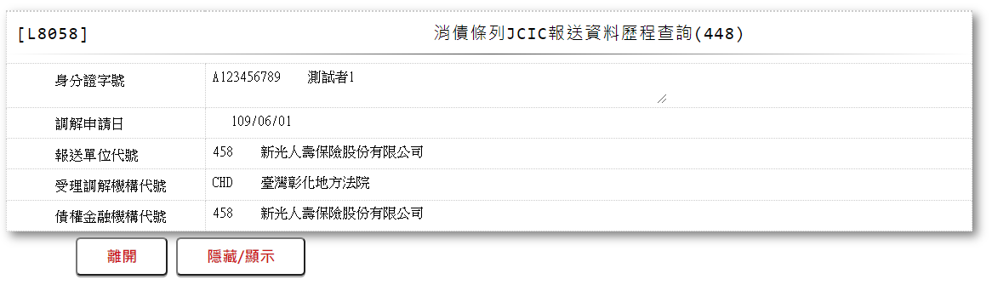

* 輸入畫面按鈕說明:

|  |  |  |
| --- | --- | --- |
| 序號 | 按鈕名稱 | 功能說明 |
| 1 | 離開 | 關閉此查詢畫面 |
| 2 | 隱藏/顯示 | 輸入條件切換隱藏及顯示 |

* 輸入畫面資料說明:

| 序號 | 欄位 | 說明 | | | | | 處理邏輯及注意事項 |
| --- | --- | --- | --- | --- | --- | --- | --- |
| 資料長度 | 預設值 | 選單內容 | 必填 | R/W |
| 1 | 身分證字號 |  |  |  |  | R | 自動顯示 |
| 2 | 報送單位代號 |  |  |  |  | R | 自動顯示 |
| 3 | 調解申請日 |  |  |  |  | R | 自動顯示 |
| 4 | 受理調解機構代號 |  |  |  |  | R | 自動顯示 |
| 5 | 債權金融機構代號 |  |  |  |  | R | 自動顯示 |
|  | 檢核[身分證字號(CustId)]、[報送單位代號(SubmitKey)]、[調解申請日(ApplyDate)]、[受理調解機構代號(CourtCode)] 、[債權金融機構代號(MaxMainCode)]是否存在於[前置調解無擔保債務還款分配資料主檔(JcicZ448)]，若不存在則顯示錯誤訊息"E0001:查詢資料不存在"，若存在則依[流水號(JcicZ448.Ukey)]尋找[更生債權金額異動通知資料主檔(JcicZ448Log)]資料是否存在，若不存在則顯示錯誤訊息"E0001:查詢資料不存在" | | | | | | |

* 輸出畫面:

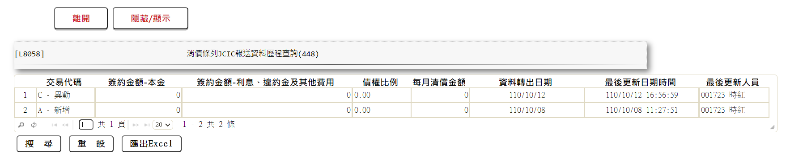

* 輸出畫面說明:

| 序號 | 欄位型態 | 欄位名稱 | 資料來源 | 輸出/功能說明 |
| --- | --- | --- | --- | --- |
| 1 | 資料 | 交易代碼 | JcicZ448Log.TranKey |  |
| 2 | 資料 | 簽約金額-本金 | JcicZ448Log.SignPrin |  |
| 3 | 資料 | 簽約金額-利息、違約金及其他費用 | JcicZ448Log.SignOther |  |
| 4 | 資料 | 債權比例 | JcicZ448Log.OwnPercentage |  |
| 5 | 資料 | 每月清償金額 | JcicZ448Log.AcQuitAmt |  |
| 6 | 資料 | 資料轉出日期 | JcicZ448Log.OutJcicDate | YYY/MM/DD |
| 7 | 資料 | 最後更新日期時間 | JcicZ448Log.LastUpdate | YYY/MM/DD HH:MM:SS |
| 8 | 資料 | 最後更新人員 | JcicZ448Log.LastUpdateEmpNo |  |

### L8059 消債條例JCIC報送資料歷程查詢(450)

* 功能說明

|  |  |
| --- | --- |
| 功能名稱 | 消債條例JCIC報送資料歷程查詢(450) |
| 進入條件 | 查詢前置調解債務人繳款資料時 |
| 基本流程 | 1.參考流程  2.查詢[前置調解債務人繳款資料(JcicZ450)]與[前置調解債務人繳款資料(JcicZ450Log)]  3.依據輸入查詢條件,輸出查詢資料並依[建檔日期(JcicZ450Log.CreateDate)]由大至小排序 |
| 選用流程 |  |
| 例外流程 |  |
| 執行後狀況 | 提供資料查詢輸出 |
| 特別需求 |  |
| 參考 |  |

* Table List:

| 序號 | 名稱 | 說明 |
| --- | --- | --- |
| 1 | JcicZ450 | 前置調解債務人繳款資料主檔 |
| 2 | JcicZ450Log | 前置調解債務人繳款資料歷程檔 |
| 3 | CdCode | 共用代碼檔 |
| 4 | CdEmp | 員工資料檔 |
|  |  |  |

* UI畫面:

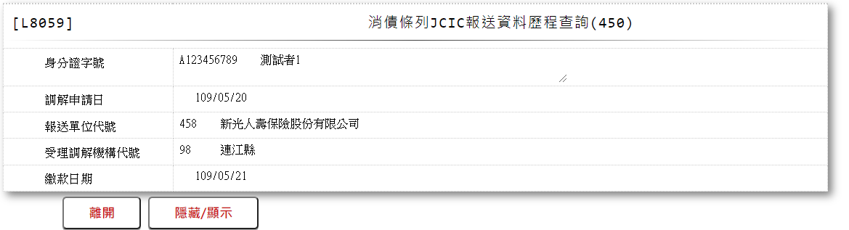

* 輸入畫面按鈕說明:

|  |  |  |
| --- | --- | --- |
| 序號 | 按鈕名稱 | 功能說明 |
| 1 | 離開 | 關閉此查詢畫面 |
| 2 | 隱藏/顯示 | 輸入條件切換隱藏及顯示 |

* 輸入畫面資料說明:

| 序號 | 欄位 | 說明 | | | | | 處理邏輯及注意事項 |
| --- | --- | --- | --- | --- | --- | --- | --- |
| 資料長度 | 預設值 | 選單內容 | 必填 | R/W |
| 1 | 身分證字號 |  |  |  |  | R | 自動顯示 |
| 2 | 報送單位代號 |  |  |  |  | R | 自動顯示 |
| 3 | 調解申請日 |  |  |  |  | R | 自動顯示 |
| 4 | 受理調解機構代號 |  |  |  |  | R | 自動顯示 |
| 5 | 繳款日期 |  |  |  |  | R | 自動顯示 |
|  | 檢核[身分證字號(CustId)]、[報送單位代號(SubmitKey)]、[調解申請日(ApplyDate)]、[受理調解機構代號(CourtCode)] 、[繳款日期(PayDate)]是否存在於[前置調解債務人繳款資料主檔(JcicZ450)]，若不存在則顯示錯誤訊息"E0001:查詢資料不存在"，若存在則依[流水號(JcicZ450.Ukey)]尋找[更生債權金額異動通知資料主檔(JcicZ450Log)]資料是否存在，若不存在則顯示錯誤訊息"E0001:查詢資料不存在" | | | | | | |

* 輸出畫面:

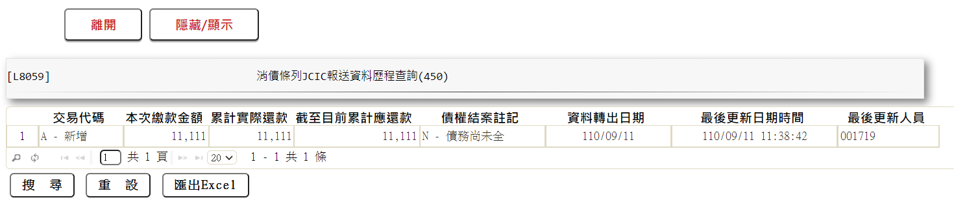

* 輸出畫面說明:

| 序號 | 欄位型態 | 欄位名稱 | 資料來源 | 輸出/功能說明 |
| --- | --- | --- | --- | --- |
| 1 | 資料 | 交易代碼 | JcicZ450Log.TranKey |  |
| 2 | 資料 | 本次繳款金額 | JcicZ450Log.PayAmt |  |
| 3 | 資料 | 累計實際還款金額 | JcicZ450Log.SumRepayActualAmt |  |
| 4 | 資料 | 截至目前累計應還款金額 | JcicZ450Log.SumRepayShouldAmt |  |
| 5 | 資料 | 債權結案註記 | JcicZ450Log.PayStatus |  |
| 6 | 資料 | 資料轉出日期 | JcicZ450Log.OutJcicDate | YYY/MM/DD |
| 7 | 資料 | 最後更新日期時間 | JcicZ450Log.LastUpdate | YYY/MM/DD HH:MM:SS |
| 8 | 資料 | 最後更新人員 | JcicZ450Log.LastUpdateEmpNo |  |

### L8060 消債條例JCIC報送資料歷程查詢(451)

* 功能說明

|  |  |
| --- | --- |
| 功能名稱 | 消債條例JCIC報送資料歷程查詢(451) |
| 進入條件 | 查詢前置調解延期繳款資料時 |
| 基本流程 | 1.參考流程  2.查詢[前置調解延期繳款資料(JcicZ451)]與[前置調解延期繳款資料(JcicZ451Log)]  3.依據輸入查詢條件,輸出查詢資料並依[建檔日期(JcicZ451Log.CreateDate)]由大至小排序 |
| 選用流程 |  |
| 例外流程 |  |
| 執行後狀況 | 提供資料查詢輸出 |
| 特別需求 |  |
| 參考 |  |

* Table List:

| 序號 | 名稱 | 說明 |
| --- | --- | --- |
| 1 | JcicZ451 | 前置調解延期繳款資料主檔 |
| 2 | JcicZ451Log | 前置調解延期繳款資料歷程檔 |
| 3 | CdCode | 共用代碼檔 |
| 4 | CdEmp | 員工資料檔 |
|  |  |  |

* UI畫面:

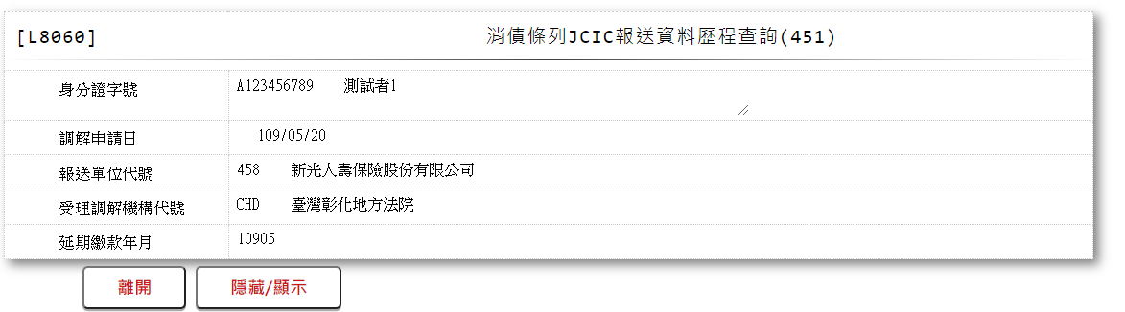

* 輸入畫面按鈕說明:

|  |  |  |
| --- | --- | --- |
| 序號 | 按鈕名稱 | 功能說明 |
| 1 | 離開 | 關閉此查詢畫面 |
| 2 | 隱藏/顯示 | 輸入條件切換隱藏及顯示 |

* 輸入畫面資料說明:

| 序號 | 欄位 | 說明 | | | | | 處理邏輯及注意事項 |
| --- | --- | --- | --- | --- | --- | --- | --- |
| 資料長度 | 預設值 | 選單內容 | 必填 | R/W |
| 1 | 身分證字號 |  |  |  |  | R | 自動顯示 |
| 2 | 報送單位代號 |  |  |  |  | R | 自動顯示 |
| 3 | 調解申請日 |  |  |  |  | R | 自動顯示 |
| 4 | 受理調解機構代號 |  |  |  |  | R | 自動顯示 |
| 5 | 延期繳款年月 |  |  |  |  | R | 自動顯示 |
|  | 檢核[身分證字號(CustId)]、[報送單位代號(SubmitKey)]、[調解申請日(ApplyDate)]、[受理調解機構代號(CourtCode)] 、[延期繳款年月(DelayYM)]是否存在於[前置調解延期繳款資料主檔(JcicZ451)]，若不存在則顯示錯誤訊息"E0001:查詢資料不存在"，若存在則依[流水號(JcicZ451.Ukey)]尋找[更生債權金額異動通知資料主檔(JcicZ451Log)]資料是否存在，若不存在則顯示錯誤訊息"E0001:查詢資料不存在" | | | | | | |

* 輸出畫面:

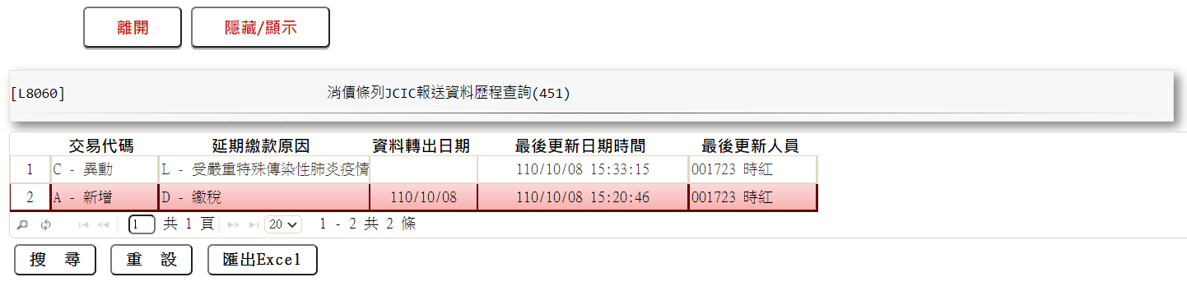

* 輸出畫面說明:

| 序號 | 欄位型態 | 欄位名稱 | 資料來源 | 輸出/功能說明 |
| --- | --- | --- | --- | --- |
| 1 | 資料 | 交易代碼 | JcicZ451Log.TranKey |  |
| 2 | 資料 | 延期繳款原因 | JcicZ451Log.DelayCode |  |
| 3 | 資料 | 資料轉出日期 | JcicZ451Log.OutJcicDate | YYY/MM/DD |
| 4 | 資料 | 最後更新日期時間 | JcicZ451Log.LastUpdate | YYY/MM/DD HH:MM:SS |
| 5 | 資料 | 最後更新人員 | JcicZ451Log.LastUpdateEmpNo |  |

### L8061 消債條例JCIC報送資料歷程查詢(454)

* 功能說明

|  |  |
| --- | --- |
| 功能名稱 | 消債條例JCIC報送資料歷程查詢(454) |
| 進入條件 | 查詢前置調解單獨全數受清償資料時 |
| 基本流程 | 1.參考流程  2.查詢[前置調解單獨全數受清償資料(JcicZ454)]與[前置調解單獨全數受清償資料(JcicZ454Log)]  3.依據輸入查詢條件,輸出查詢資料並依[建檔日期(JcicZ454Log.CreateDate)]由大至小排序 |
| 選用流程 |  |
| 例外流程 |  |
| 執行後狀況 | 提供資料查詢輸出 |
| 特別需求 |  |
| 參考 |  |

* Table List:

| 序號 | 名稱 | 說明 |
| --- | --- | --- |
| 1 | JcicZ454 | 前置調解單獨全數受清償資料主檔 |
| 2 | JcicZ454Log | 前置調解單獨全數受清償資料歷程檔 |
| 3 | CdCode | 共用代碼檔 |
| 4 | CdEmp | 員工資料檔 |
|  |  |  |

* UI畫面:

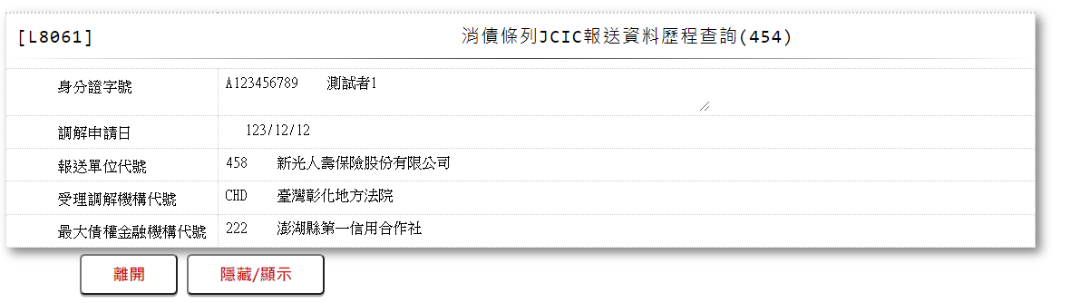

* 輸入畫面按鈕說明:

|  |  |  |
| --- | --- | --- |
| 序號 | 按鈕名稱 | 功能說明 |
| 1 | 離開 | 關閉此查詢畫面 |
| 2 | 隱藏/顯示 | 輸入條件切換隱藏及顯示 |

* 輸入畫面資料說明:

| 序號 | 欄位 | 說明 | | | | | 處理邏輯及注意事項 |
| --- | --- | --- | --- | --- | --- | --- | --- |
| 資料長度 | 預設值 | 選單內容 | 必填 | R/W |
| 1 | 身分證字號 |  |  |  |  | R | 自動顯示 |
| 2 | 報送單位代號 |  |  |  |  | R | 自動顯示 |
| 3 | 調解申請日 |  |  |  |  | R | 自動顯示 |
| 4 | 受理調解機構代號 |  |  |  |  | R | 自動顯示 |
| 5 | 最大債權金融機構代號 |  |  |  |  | R | 自動顯示 |
|  | 檢核[身分證字號(CustId)]、[報送單位代號(SubmitKey)]、[調解申請日(ApplyDate)]、[受理調解機構代號(CourtCode)] 、[最大債權金融機構代號(MaxMainCode)]是否存在於[前置調解單獨全數受清償資料主檔(JcicZ454)]，若不存在則顯示錯誤訊息"E0001:查詢資料不存在"，若存在則依[流水號(JcicZ454.Ukey)]尋找[更生債權金額異動通知資料主檔(JcicZ454Log)]資料是否存在，若不存在則顯示錯誤訊息"E0001:查詢資料不存在" | | | | | | |

* 輸出畫面:

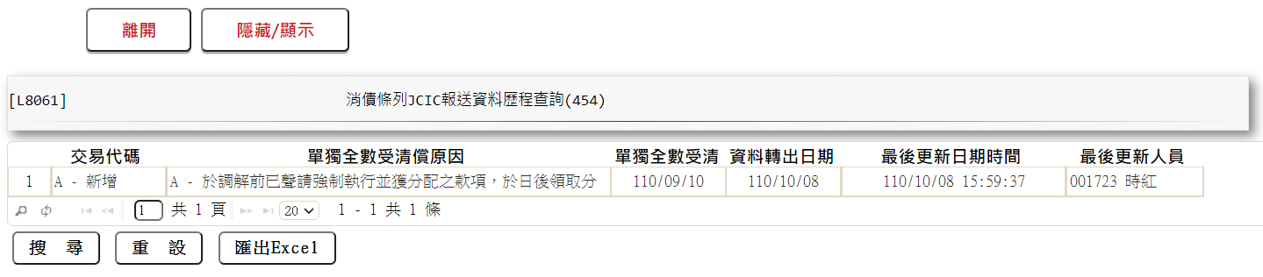

* 輸出畫面說明:

| 序號 | 欄位型態 | 欄位名稱 | 資料來源 | 輸出/功能說明 |
| --- | --- | --- | --- | --- |
| 1 | 資料 | 交易代碼 | JcicZ454Log.TranKey |  |
| 2 | 資料 | 單獨全數受清償原因 | JcicZ454Log.PayOffResult |  |
| 3 | 資料 | 單獨全數受清償日期 | JcicZ454Log.PayOffDate |  |
| 4 | 資料 | 資料轉出日期 | JcicZ454Log.OutJcicDate | YYY/MM/DD |
| 5 | 資料 | 最後更新日期時間 | JcicZ454Log.LastUpdate | YYY/MM/DD HH:MM:SS |
| 6 | 資料 | 最後更新人員 | JcicZ454Log.LastUpdateEmpNo |  |

### L8062 消債條例JCIC報送資料歷程查詢(570)

* 功能說明

|  |  |
| --- | --- |
| 功能名稱 | 消債條例JCIC報送資料歷程查詢(570) |
| 進入條件 | 查詢受理更生款項統一收付通知資料時 |
| 基本流程 | 1.參考流程  2.查詢[受理更生款項統一收付通知資料(JcicZ570)]與[受理更生款項統一收付通知資料(JcicZ570Log)]  3.依據輸入查詢條件,輸出查詢資料並依[建檔日期(JcicZ570Log.CreateDate)]由大至小排序 |
| 選用流程 |  |
| 例外流程 |  |
| 執行後狀況 | 提供資料查詢輸出 |
| 特別需求 |  |
| 參考 |  |

* Table List:

| 序號 | 名稱 | 說明 |
| --- | --- | --- |
| 1 | JcicZ570 | 受理更生款項統一收付通知資料主檔 |
| 2 | JcicZ570Log | 受理更生款項統一收付通知資料歷程檔 |
| 3 | CdCode | 共用代碼檔 |
| 4 | CdEmp | 員工資料檔 |
|  |  |  |

* UI畫面:

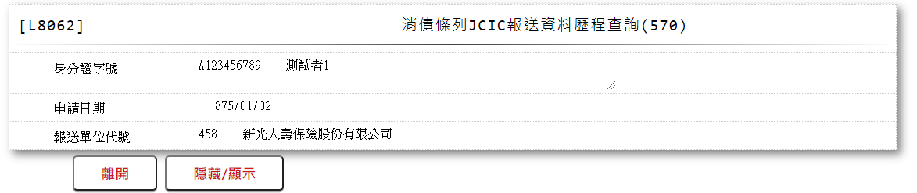

* 輸入畫面按鈕說明:

|  |  |  |
| --- | --- | --- |
| 序號 | 按鈕名稱 | 功能說明 |
| 1 | 離開 | 關閉此查詢畫面 |
| 2 | 隱藏/顯示 | 輸入條件切換隱藏及顯示 |

* 輸入畫面資料說明:

| 序號 | 欄位 | 說明 | | | | | 處理邏輯及注意事項 |
| --- | --- | --- | --- | --- | --- | --- | --- |
| 資料長度 | 預設值 | 選單內容 | 必填 | R/W |
| 1 | 身分證字號 |  |  |  |  | R | 自動顯示 |
| 2 | 報送單位代號 |  |  |  |  | R | 自動顯示 |
| 3 | 申請日期 |  |  |  |  | R | 自動顯示 |
|  | 檢核[身分證字號(CustId)]、[報送單位代號(SubmitKey)]、[申請日期(ApplyDate)]是否存在於[受理更生款項統一收付通知資料主檔(JcicZ570)]，若不存在則顯示錯誤訊息"E0001:查詢資料不存在"，若存在則依[流水號(JcicZ570.Ukey)]尋找[更生債權金額異動通知資料主檔(JcicZ570Log)]資料是否存在，若不存在則顯示錯誤訊息"E0001:查詢資料不存在" | | | | | | |

* 輸出畫面:



* 輸出畫面說明:

| 序號 | 欄位型態 | 欄位名稱 | 資料來源 | 輸出/功能說明 |
| --- | --- | --- | --- | --- |
| 1 | 資料 | 交易代碼 | JcicZ570Log.TranKey |  |
| 2 | 資料 | 更生方案認可裁定日 | JcicZ570Log.AdjudicateDate |  |
| 3 | 資料 | 更生債權金融機構家數 | JcicZ570Log.BankCount |  |
| 4 | 資料 | 債權金融機構代號1 | JcicZ570Log.Bank1 |  |
| 5 | 資料 | 債權金融機構代號2 | JcicZ570Log.Bank2 |  |
| 6 | 資料 | 債權金融機構代號3 | JcicZ570Log.Bank3 |  |
| 7 | 資料 | 債權金融機構代號4 | JcicZ570Log.Bank4 |  |
| 8 | 資料 | 債權金融機構代號5 | JcicZ570Log.Bank5 |  |
| 9 | 資料 | 債權金融機構代號6 | JcicZ570Log.Bank6 |  |
| 10 | 資料 | 債權金融機構代號7 | JcicZ570Log.Bank7 |  |
| 11 | 資料 | 債權金融機構代號8 | JcicZ570Log.Bank8 |  |
| 12 | 資料 | 債權金融機構代號9 | JcicZ570Log.Bank9 |  |
| 13 | 資料 | 債權金融機構代號10 | JcicZ570Log.Bank10 |  |
| 14 | 資料 | 債權金融機構代號11 | JcicZ570Log.Bank11 |  |
| 15 | 資料 | 債權金融機構代號12 | JcicZ570Log.Bank12 |  |
| 16 | 資料 | 債權金融機構代號13 | JcicZ570Log.Bank13 |  |
| 17 | 資料 | 債權金融機構代號14 | JcicZ570Log.Bank14 |  |
| 18 | 資料 | 債權金融機構代號15 | JcicZ570Log.Bank15 |  |
| 19 | 資料 | 債權金融機構代號16 | JcicZ570Log.Bank16 |  |
| 20 | 資料 | 債權金融機構代號17 | JcicZ570Log.Bank17 |  |
| 21 | 資料 | 債權金融機構代號18 | JcicZ570Log.Bank18 |  |
| 22 | 資料 | 債權金融機構代號19 | JcicZ570Log.Bank19 |  |
| 23 | 資料 | 債權金融機構代號20 | JcicZ570Log.Bank20 |  |
| 24 | 資料 | 債權金融機構代號21 | JcicZ570Log.Bank21 |  |
| 25 | 資料 | 債權金融機構代號22 | JcicZ570Log.Bank22 |  |
| 26 | 資料 | 債權金融機構代號23 | JcicZ570Log.Bank23 |  |
| 27 | 資料 | 債權金融機構代號24 | JcicZ570Log.Bank24 |  |
| 28 | 資料 | 債權金融機構代號25 | JcicZ570Log.Bank25 |  |
| 29 | 資料 | 債權金融機構代號26 | JcicZ570Log.Bank26 |  |
| 30 | 資料 | 債權金融機構代號27 | JcicZ570Log.Bank27 |  |
| 31 | 資料 | 債權金融機構代號28 | JcicZ570Log.Bank28 |  |
| 32 | 資料 | 債權金融機構代號29 | JcicZ570Log.Bank29 |  |
| 33 | 資料 | 債權金融機構代號30 | JcicZ570Log.Bank30 |  |
| 34 | 資料 | 資料轉出日期 | JcicZ570Log.OutJcicDate | YYY/MM/DD |
| 35 | 資料 | 最後更新日期時間 | JcicZ570Log.LastUpdate | YYY/MM/DD HH:MM:SS |
| 36 | 資料 | 最後更新人員 | JcicZ570Log.LastUpdateEmpNo |  |

### L8063 消債條例JCIC報送資料歷程查詢(571)

* 功能說明

|  |  |
| --- | --- |
| 功能名稱 | 消債條例JCIC報送資料歷程查詢(571) |
| 進入條件 | 查詢更生款項統一收付回報債權資料時 |
| 基本流程 | 1.參考流程  2.查詢[更生款項統一收付回報債權資料(JcicZ571)]與[更生款項統一收付回報債權資料(JcicZ571Log)]  3.依據輸入查詢條件,輸出查詢資料並依[建檔日期(JcicZ571Log.CreateDate)]由大至小排序 |
| 選用流程 |  |
| 例外流程 |  |
| 執行後狀況 | 提供資料查詢輸出 |
| 特別需求 |  |
| 參考 |  |

* Table List:

| 序號 | 名稱 | 說明 |
| --- | --- | --- |
| 1 | JcicZ571 | 更生款項統一收付回報債權資料主檔 |
| 2 | JcicZ571Log | 更生款項統一收付回報債權資料歷程檔 |
| 3 | CdCode | 共用代碼檔 |
| 4 | CdEmp | 員工資料檔 |
|  |  |  |

* UI畫面:

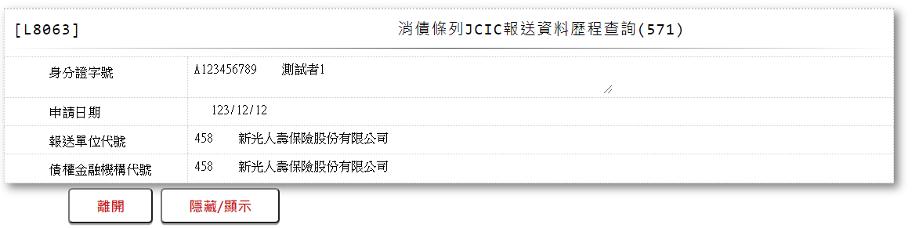

* 輸入畫面按鈕說明:

|  |  |  |
| --- | --- | --- |
| 序號 | 按鈕名稱 | 功能說明 |
| 1 | 離開 | 關閉此查詢畫面 |
| 2 | 隱藏/顯示 | 輸入條件切換隱藏及顯示 |

* 輸入畫面資料說明:

| 序號 | 欄位 | 說明 | | | | | 處理邏輯及注意事項 |
| --- | --- | --- | --- | --- | --- | --- | --- |
| 資料長度 | 預設值 | 選單內容 | 必填 | R/W |
| 1 | 身分證字號 |  |  |  |  | R | 自動顯示 |
| 2 | 報送單位代號 |  |  |  |  | R | 自動顯示 |
| 3 | 申請日期 |  |  |  |  | R | 自動顯示 |
| 4 | 受理款項統一收付之債權金融機構代號 |  |  |  |  | R | 自動顯示 |
|  | 檢核[身分證字號(CustId)]、[報送單位代號(SubmitKey)]、[申請日期(ApplyDate)] 、[受理款項統一收付之債權金融機構代號(BankId)]是否存在於[更生款項統一收付回報債權資料主檔(JcicZ571)]，若不存在則顯示錯誤訊息"E0001:查詢資料不存在"，若存在則依[流水號(JcicZ571.Ukey)]尋找[更生債權金額異動通知資料主檔(JcicZ571Log)]資料是否存在，若不存在則顯示錯誤訊息"E0001:查詢資料不存在" | | | | | | |

* 輸出畫面:

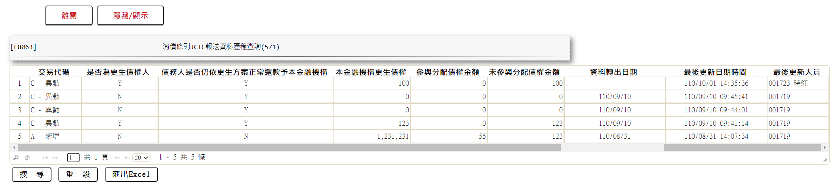

* 輸出畫面說明:

| 序號 | 欄位型態 | 欄位名稱 | 資料來源 | 輸出/功能說明 |
| --- | --- | --- | --- | --- |
| 1 | 資料 | 交易代碼 | JcicZ571Log.TranKey |  |
| 2 | 資料 | 是否為更生債權人 | JcicZ571Log.OwnerYn |  |
| 3 | 資料 | 債務人是否仍依更生方案正常還款予本金融機構 | JcicZ571Log.PayYn |  |
| 4 | 資料 | 本金融機構更生債權總金額 | JcicZ571Log.OwnerAmt |  |
| 5 | 資料 | 參與分配債權金額 | JcicZ571Log.AllotAmt |  |
| 6 | 資料 | 未參與分配債權金額 | JcicZ571Log.UnallotAmt |  |
| 7 | 資料 | 資料轉出日期 | JcicZ571Log.OutJcicDate | YYY/MM/DD |
| 8 | 資料 | 最後更新日期時間 | JcicZ571Log.LastUpdate | YYY/MM/DD HH:MM:SS |
| 9 | 資料 | 最後更新人員 | JcicZ571Log.LastUpdateEmpNo |  |

### L8064 消債條例JCIC報送資料歷程查詢(572)

* 功能說明

|  |  |
| --- | --- |
| 功能名稱 | 消債條例JCIC報送資料歷程查詢(572) |
| 進入條件 | 查詢更生款項統一收款及撥付款項分配表資料時 |
| 基本流程 | 1.參考流程  2.查詢[更生款項統一收款及撥付款項分配表資料(JcicZ572)]與[更生款項統一收款及撥付款項分配表資料(JcicZ572Log)]  3.依據輸入查詢條件,輸出查詢資料並依[建檔日期(JcicZ572Log.CreateDate)]由大至小排序 |
| 選用流程 |  |
| 例外流程 |  |
| 執行後狀況 | 提供資料查詢輸出 |
| 特別需求 |  |
| 參考 |  |

* Table List:

| 序號 | 名稱 | 說明 |
| --- | --- | --- |
| 1 | JcicZ572 | 更生款項統一收款及撥付款項分配表資料主檔 |
| 2 | JcicZ572Log | 更生款項統一收款及撥付款項分配表資料歷程檔 |
| 3 | CdCode | 共用代碼檔 |
| 4 | CdEmp | 員工資料檔 |
|  |  |  |

* UI畫面:

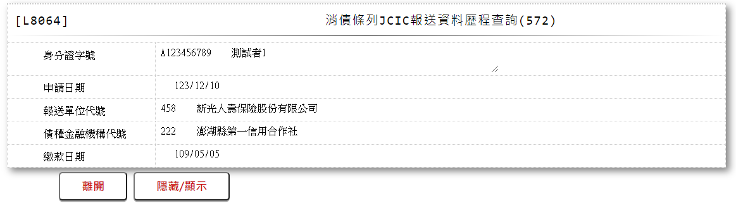

* 輸入畫面按鈕說明:

|  |  |  |
| --- | --- | --- |
| 序號 | 按鈕名稱 | 功能說明 |
| 1 | 離開 | 關閉此查詢畫面 |
| 2 | 隱藏/顯示 | 輸入條件切換隱藏及顯示 |

* 輸入畫面資料說明:

| 序號 | 欄位 | 說明 | | | | | 處理邏輯及注意事項 |
| --- | --- | --- | --- | --- | --- | --- | --- |
| 資料長度 | 預設值 | 選單內容 | 必填 | R/W |
| 1 | 身分證字號 |  |  |  |  | R | 自動顯示 |
| 2 | 報送單位代號 |  |  |  |  | R | 自動顯示 |
| 3 | 申請日期 |  |  |  |  | R | 自動顯示 |
| 4 | 債權金融機構代號 |  |  |  |  | R | 自動顯示 |
| 5 | 繳款日期 |  |  |  |  | R | 自動顯示 |
|  | 檢核[身分證字號(CustId)]、[報送單位代號(SubmitKey)]、[申請日期(ApplyDate)] 、[債權金融機構代號(BankId)]、[繳款日期(PayDate)]是否存在於[更生款項統一收款及撥付款項分配表資料主檔(JcicZ572)]，若不存在則顯示錯誤訊息"E0001:查詢資料不存在"，若存在則依[流水號(JcicZ572.Ukey)]尋找[更生債權金額異動通知資料主檔(JcicZ572Log)]資料是否存在，若不存在則顯示錯誤訊息"E0001:查詢資料不存在" | | | | | | |

* 輸出畫面:

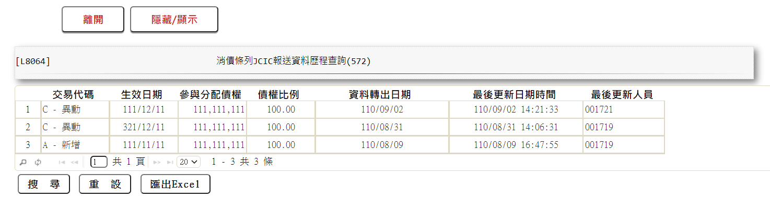

* 輸出畫面說明:

| 序號 | 欄位型態 | 欄位名稱 | 資料來源 | 輸出/功能說明 |
| --- | --- | --- | --- | --- |
| 1 | 資料 | 交易代碼 | JcicZ572Log.TranKey |  |
| 2 | 資料 | 生效日期 | JcicZ572Log.StartDate |  |
| 3 | 資料 | 參與分配債權金額 | JcicZ572Log.AllotAmt |  |
| 4 | 資料 | 債權比例 | JcicZ572Log.OwnPercentage |  |
| 5 | 資料 | 資料轉出日期 | JcicZ572Log.OutJcicDate | YYY/MM/DD |
| 6 | 資料 | 最後更新日期時間 | JcicZ572Log.LastUpdate | YYY/MM/DD HH:MM:SS |
| 7 | 資料 | 最後更新人員 | JcicZ572Log.LastUpdateEmpNo |  |

### L8065 消債條例JCIC報送資料歷程查詢(573)

* 功能說明

|  |  |
| --- | --- |
| 功能名稱 | 消債條例JCIC報送資料歷程查詢(573) |
| 進入條件 | 查詢更生債務人繳款資料時 |
| 基本流程 | 1.參考流程  2.查詢[更生債務人繳款資料(JcicZ573)]與[更生債務人繳款資料(JcicZ573Log)]  3.依據輸入查詢條件,輸出查詢資料並依[建檔日期(JcicZ573Log.CreateDate)]由大至小排序 |
| 選用流程 |  |
| 例外流程 |  |
| 執行後狀況 | 提供資料查詢輸出 |
| 特別需求 |  |
| 參考 |  |

* Table List:

| 序號 | 名稱 | 說明 |
| --- | --- | --- |
| 1 | JcicZ573 | 更生債務人繳款資料主檔 |
| 2 | JcicZ573Log | 更生債務人繳款資料歷程檔 |
| 3 | CdCode | 共用代碼檔 |
| 4 | CdEmp | 員工資料檔 |
|  |  |  |

* UI畫面:

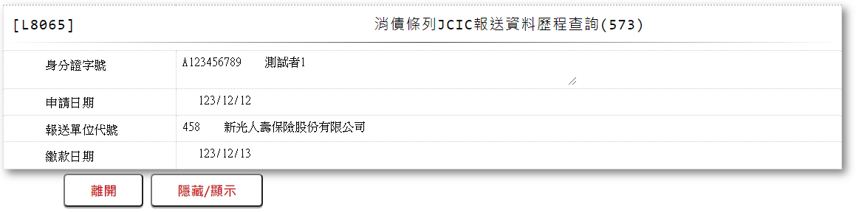

* 輸入畫面按鈕說明:

|  |  |  |
| --- | --- | --- |
| 序號 | 按鈕名稱 | 功能說明 |
| 1 | 離開 | 關閉此查詢畫面 |
| 2 | 隱藏/顯示 | 輸入條件切換隱藏及顯示 |

* 輸入畫面資料說明:

| 序號 | 欄位 | 說明 | | | | | 處理邏輯及注意事項 |
| --- | --- | --- | --- | --- | --- | --- | --- |
| 資料長度 | 預設值 | 選單內容 | 必填 | R/W |
| 1 | 身分證字號 |  |  |  |  | R | 自動顯示 |
| 2 | 報送單位代號 |  |  |  |  | R | 自動顯示 |
| 3 | 申請日期 |  |  |  |  | R | 自動顯示 |
| 4 | 繳款日期 |  |  |  |  | R | 自動顯示 |
|  | 檢核[身分證字號(CustId)]、[報送單位代號(SubmitKey)]、[申請日期(ApplyDate)]、[繳款日期(PayDate)]是否存在於[更生債務人繳款資料主檔(JcicZ573)]，若不存在則顯示錯誤訊息"E0001:查詢資料不存在"，若存在則依[流水號(JcicZ573.Ukey)]尋找[更生債權金額異動通知資料主檔(JcicZ573Log)]資料是否存在，若不存在則顯示錯誤訊息"E0001:查詢資料不存在" | | | | | | |

* 輸出畫面:

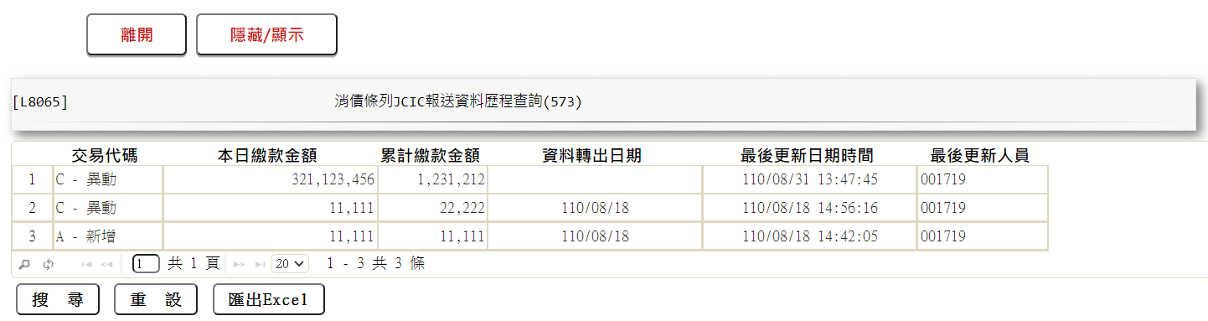

* 輸出畫面說明:

| 序號 | 欄位型態 | 欄位名稱 | 資料來源 | 輸出/功能說明 |
| --- | --- | --- | --- | --- |
| 1 | 資料 | 交易代碼 | JcicZ573Log.TranKey |  |
| 2 | 資料 | 本日繳款金額 | JcicZ573Log.PayAmt |  |
| 3 | 資料 | 累計繳款金額 | JcicZ573Log.TotalPayAmt |  |
| 4 | 資料 | 資料轉出日期 | JcicZ573Log.OutJcicDate | YYY/MM/DD |
| 5 | 資料 | 最後更新日期時間 | JcicZ573Log.LastUpdate | YYY/MM/DD HH:MM:SS |
| 6 | 資料 | 最後更新人員 | JcicZ573Log.LastUpdateEmpNo |  |

### L8066 消債條例JCIC報送資料歷程查詢(574)

* 功能說明

|  |  |
| --- | --- |
| 功能名稱 | 消債條例JCIC報送資料歷程查詢(574) |
| 進入條件 | 查詢更生款項統一收付結案通知資料時 |
| 基本流程 | 1.參考流程  2.查詢[更生款項統一收付結案通知資料(JcicZ574)]與[更生款項統一收付結案通知資料(JcicZ574Log)]  3.依據輸入查詢條件,輸出查詢資料並依[建檔日期(JcicZ574Log.CreateDate)]由大至小排序 |
| 選用流程 |  |
| 例外流程 |  |
| 執行後狀況 | 提供資料查詢輸出 |
| 特別需求 |  |
| 參考 |  |

* Table List:

| 序號 | 名稱 | 說明 |
| --- | --- | --- |
| 1 | JcicZ574 | 更生款項統一收付結案通知資料主檔 |
| 2 | JcicZ574Log | 更生款項統一收付結案通知資料歷程檔 |
| 3 | CdCode | 共用代碼檔 |
| 4 | CdEmp | 員工資料檔 |
|  |  |  |

* UI畫面:

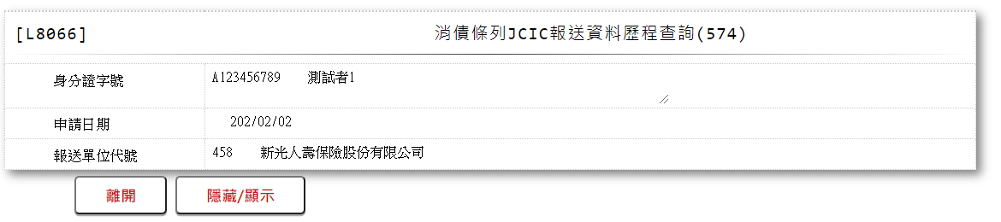

* 輸入畫面按鈕說明:

|  |  |  |
| --- | --- | --- |
| 序號 | 按鈕名稱 | 功能說明 |
| 1 | 離開 | 關閉此查詢畫面 |
| 2 | 隱藏/顯示 | 輸入條件切換隱藏及顯示 |

* 輸入畫面資料說明:

| 序號 | 欄位 | 說明 | | | | | 處理邏輯及注意事項 |
| --- | --- | --- | --- | --- | --- | --- | --- |
| 資料長度 | 預設值 | 選單內容 | 必填 | R/W |
| 1 | 身分證字號 |  |  |  |  | R | 自動顯示 |
| 2 | 報送單位代號 |  |  |  |  | R | 自動顯示 |
| 3 | 申請日期 |  |  |  |  | R | 自動顯示 |
|  | 檢核[身分證字號(CustId)]、[報送單位代號(SubmitKey)]、[申請日期(ApplyDate)]是否存在於[更生款項統一收付結案通知資料主檔(JcicZ574)]，若不存在則顯示錯誤訊息"E0001:查詢資料不存在"，若存在則依[流水號(JcicZ574.Ukey)]尋找[更生債權金額異動通知資料主檔(JcicZ574Log)]資料是否存在，若不存在則顯示錯誤訊息"E0001:查詢資料不存在" | | | | | | |

* 輸出畫面:

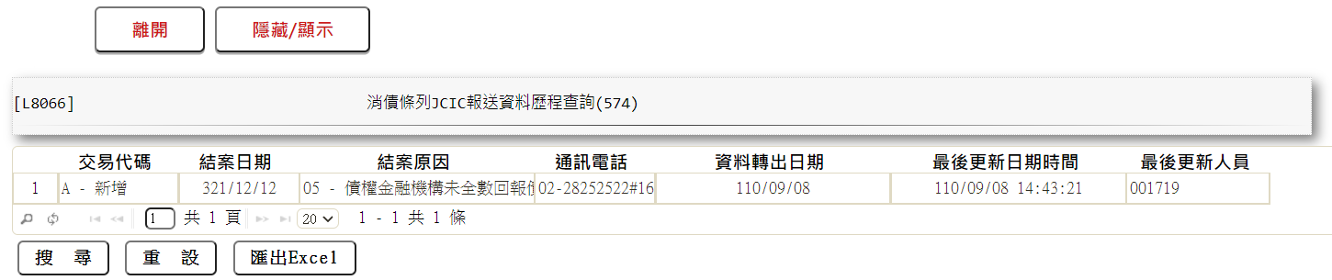

* 輸出畫面說明:

| 序號 | 欄位型態 | 欄位名稱 | 資料來源 | 輸出/功能說明 |
| --- | --- | --- | --- | --- |
| 1 | 資料 | 交易代碼 | JcicZ574Log.TranKey |  |
| 2 | 資料 | 結案日期 | JcicZ574Log.CloseDate |  |
| 3 | 資料 | 結案原因 | JcicZ574Log.CloseMark |  |
| 4 | 資料 | 通訊電話 | JcicZ574Log.PhoneNo |  |
| 5 | 資料 | 資料轉出日期 | JcicZ574Log.OutJcicDate | YYY/MM/DD |
| 6 | 資料 | 最後更新日期時間 | JcicZ574Log.LastUpdate | YYY/MM/DD HH:MM:SS |
| 7 | 資料 | 最後更新人員 | JcicZ574Log.LastUpdateEmpNo |  |

### L8067 消債條例JCIC報送資料歷程查詢(575)

* 功能說明

|  |  |
| --- | --- |
| 功能名稱 | 消債條例JCIC報送資料歷程查詢(575) |
| 進入條件 | 查詢債權金額異動通知資料時 |
| 基本流程 | 1.參考流程  2.查詢[債權金額異動通知資料(JcicZ575)]與[債權金額 異動通知資料歷程檔(JcicZ575Log)]  3.依據輸入查詢條件,輸出查詢資料並依[建檔日期  (JcicZ575Log.CreateDate)]由大至小排序 |
| 選用流程 |  |
| 例外流程 |  |
| 執行後狀況 | 提供資料查詢輸出 |
| 特別需求 |  |
| 參考 |  |

* Table List:

| 序號 | 名稱 | 說明 |
| --- | --- | --- |
| 1 | JcicZ575 | 債權金額異動通知資料主檔 |
| 2 | JcicZ575Log | 債權金額異動通知資料歷程檔 |
| 3 | CdCode | 共用代碼檔 |
| 4 | CdEmp | 員工資料檔 |
|  |  |  |

* UI畫面:

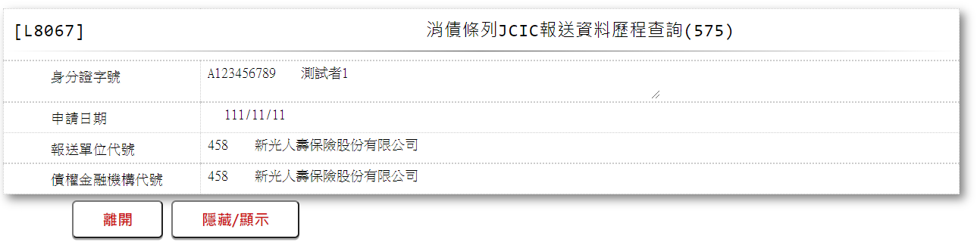

* 輸入畫面按鈕說明:

|  |  |  |
| --- | --- | --- |
| 序號 | 按鈕名稱 | 功能說明 |
| 1 | 離開 | 關閉此查詢畫面 |
| 2 | 隱藏/顯示 | 輸入條件切換隱藏及顯示 |

* 輸入畫面資料說明:

| 序號 | 欄位 | 說明 | | | | | 處理邏輯及注意事項 |
| --- | --- | --- | --- | --- | --- | --- | --- |
| 資料長度 | 預設值 | 選單內容 | 必填 | R/W |
| 1 | 身分證字號 |  |  |  |  | R | 自動顯示 |
| 2 | 申請日期 |  |  |  |  | R | 自動顯示 |
| 3 | 報送單位代號 |  |  |  |  | R | 自動顯示 |
| 4 | 債權金融機構代號 |  |  |  |  | R | 自動顯示 |
|  | 檢核[身分證字號(CustId)]、[申請日期(ApplyDate)]、[報送單位代號(SubmitKey)]、[債權  金融機構代號(BankId)]是否存在於[債權金額異動通知資料主檔(JcicZ575)]，若不存在  則顯示錯誤訊息"E0001:查詢資料不存在"，若存在則依[流水號(JcicZ575.Ukey)]尋找[債  權金額異動通知資料主檔(JcicZ575Log)]資料是否存在，若不存在則顯示錯誤訊息"E0001查  詢資料不存在" | | | | | | |

* 輸出畫面:

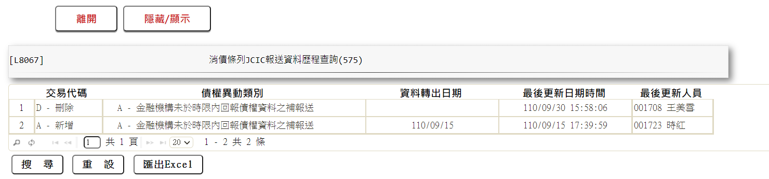

* 輸出畫面說明:

| 序號 | 欄位型態 | 欄位名稱 | 資料來源 | 輸出/功能說明 |
| --- | --- | --- | --- | --- |
| 1 | 資料 | 交易代碼 | JcicZ575Log.TranKey |  |
| 2 | 資料 | 債權異動類別 | JcicZ575Log.ModifyType |  |
| 3 | 資料 | 資料轉出日期 | JcicZ575Log.OutJcicDate | YYY/MM/DD |
| 4 | 資料 | 最後更新日期時間 | JcicZ575Log.LastUpdate | YYY/MM/DD HH:MM:SS |
| 5 | 資料 | 最後更新人員 | JcicZ575Log.LastUpdateEmpNo |  |

### L8301 (040)前置協商受理申請暨請求回報債權通知資料

* 功能說明

|  |  |
| --- | --- |
| 功能名稱 | 前置協商受理申請暨請求回報債權通知資料 |
| 進入條件 | 1.維護前置協商受理申請暨請求回報債權通知資料  2.需由入口交易【L8030消債條例JCIC報送資料】進入 |
| 基本流程 | 1.參考流程  2.維護[前置協商受理申請暨請求回報債權通知資料(JcicZ040)]  3.依據功能選項處理:  ⑴.新增:新增前置協商受理申請暨請求回報債權通知資料  ⑵.異動:異動前置協商受理申請暨請求回報債權通知資料  ⑶.查詢:查詢前置協商受理申請暨請求回報債權通知資料  ⑷.刪除:刪除前置協商受理申請暨請求回報債權通知資料 |
| 選用流程 |  |
| 例外流程 |  |
| 執行後狀況 |  |
| 特別需求 | 1.異動時，異動內容會記錄於「資料變更紀錄檔(TxDataLog)」，可至【L6932資料變更交易查詢】查詢異動內容 |
| 參考 | D-2、D-3 |

* Table List

|  |  |  |
| --- | --- | --- |
| 序號 | 名稱 | 說明 |
| 1 | JcicZ040 | 前置協商受理申請暨請求回報債權通知資料 |
| 2 | JcicZ040Log | 前置協商受理申請暨請求回報債權通知資料 |
| 3 | CdCode | 共用代碼檔 |
| 4 | TxDataLog | 資料變更紀錄檔 |

* UI畫面-新增

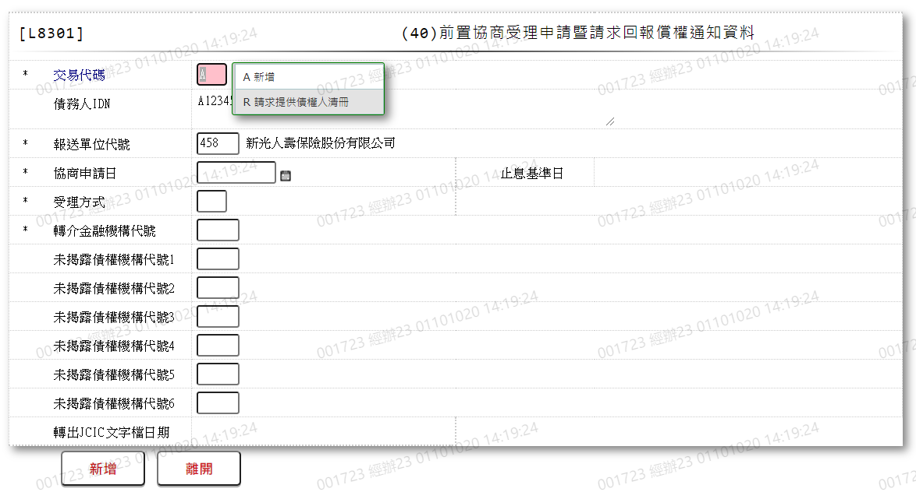

* 輸入畫面按鈕說明-新增

|  |  |  |
| --- | --- | --- |
| 序號 | 按鈕名稱 | 功能說明 |
| 1 | 新增/請求提供債權人清冊 | 1.【L8030消債條例JCIC報送資料】功能點「新增」時顯示  2.按鈕名稱依據[交易代碼]內容顯示  ⑴.[A.新增]時,顯示"新增"  ⑵.[R.請求提供債權人清冊]時,顯示"請求提供債權人清冊"  <<檢核說明>>  3.若[交易代碼]為[A.新增]，檢核[前置協商受理申請暨請求回報債權通知資料(JcicZ040)]該[債務人IDN (JcicZ040.CustId)]、[報送單位代號(JcicZ040.SubmitKey)]、[協商申請日(JcicZ040.RcDate)]是否存在，已存在者顯示錯誤訊息"E0002:新增資料已存在"  <<成功處理說明>>  4.若[交易代碼]為[A.新增]，新增前置協商受理申請暨請求回報債權通知資料  5.若[交易代碼]為[R.請求提供債權人清冊]，新增請求提供債權人清冊資料 |
| 2 | 離開 | 關閉此畫面 |

* 輸入畫面資料說明-新增

| 序號 | 欄位 | 說明 | | | | | 處理邏輯及注意事項 |
| --- | --- | --- | --- | --- | --- | --- | --- |
| 資料長度 | 預設值 | 選單內容 | 必填 | R/W |
| 1 | 交易代碼 |  |  | A.新增  R.請求提供債權人清冊 | V | W | 1.限輸入代碼，檢核條件:  ⑴.不可空白/V(7)  ⑵.依選單/V(H)  2.JcicZ040.TranKey |
|  | 交易代碼中文 |  |  |  |  | R | 自動顯示 |
| 2 | 債務人IDN |  |  |  |  | R | 1.自動顯示  2.JcicZ040.CustId |
|  | 檢核該[債務人IDN]是否存在於[共用代碼檔(CdCode)]、[代碼檔代號]等於[JcicCustName]中，若不存在則顯示錯誤訊息"E0001:查詢資料不存在(查無此代號)"，否則自動帶入[代碼說明(CdCode.Item)]至[債務人姓名中文] | | | | | | |
|  | 客戶姓名 |  |  |  |  | R | 自動顯示 |
| 3 | 報送單位代號 |  | 458 |  | V | W | 1.限輸入代碼，檢核條件:  ⑴.不可空白/V(7)  ⑵.限輸入英數字/V(NL)  2.JcicZ040.SubmitKey |
|  | 檢核該[報送單位代號]是否存在於[共用代碼檔(CdCode)]、[代碼檔代號]等於[JcicBankCode]中，若不存在則顯示錯誤訊息"E0001:查詢資料不存在(查無此代號)"，否則自動帶入[代碼說明(CdCode.Item)]至[報送單位中文] | | | | | | |
|  | 報送單位中文 |  |  |  |  | R | 自動顯示 |
| 4 | 協商申請日 | 7 |  |  | V | W | 1.若[交易代碼]等於[R.請求提供債權人清冊]，則此欄位不需輸入  2.限輸入日期，檢核條件:  ⑴.不可空白/V(7)  ⑵.日期格式/A(DATE,0)  3.JcicZ040.RcDate |
| 5 | 止息基準日 |  |  |  |  | R | 1.自動顯示[協商申請日]+25日2.JcicZ040.RbDate |
| 6 | 受理方式 | 1 |  | 依據CdCode的DefCode=ApplyType1  限[啟用記號(Enable)]=[Y.啟用]  A.本行直接收件  B.他行轉介 | V | W | 1.若[交易代碼]等於[R.請求提供債權人清冊]，則此欄位不需輸入  2.限輸入代碼，檢核條件:  ⑴.不可空白/V(7)  ⑵.依選單/V(H)  3.JcicZ040.ApplyType |
|  | 受理方式中文 |  |  |  |  | R | 自動顯示 |
| 7 | 轉介金融機構代號 | 3 |  |  |  | W | 1.若[交易代碼]等於[R.請求提供債權人清冊]，則此欄位不需輸入  2限輸入文數字  3.若[受理方式]等於[B.他行轉介]，則此欄位為必須輸入，檢核條件:  ⑴.不可空白/V(7)  ⑵.限輸入英數字/V(NL)  4.JcicZ040.RefBankId |
|  | 若[轉介金融機構代號]不為空白，檢核該[轉介金融機構代號]是否存在於[共用代碼檔(CdCode)]、[代碼檔代號]等於[JcicBankCode]中，若不存在則顯示錯誤訊息"E0001:查詢資料不存在(查無此代號)"，否則自動帶入[代碼說明(CdCode.Item)]至[轉介金融機構代號中文] | | | | | | |
|  | 轉介金融機構中文 |  |  |  |  | R | 自動顯示 |
| 8 | 未揭露債權機構代號1 | 3 |  |  |  | W | 1.若[交易代碼]等於[R.請求提供債權人清冊]，則此欄位不需輸入  2.限輸入文數字，檢核條件:限輸入英數字/V(NL)  3.JcicZ040.NotBankId1 |
|  | 若[未揭露債權機構代號1]不為空白，檢核該[未揭露債權機構代號1]是否存在於[共用代碼檔(CdCode)]、[代碼檔代號]等於[JcicBankCode]中，若不存在則顯示錯誤訊息"E0001:查詢資料不存在(查無此代號)"，否則自動帶入[代碼說明(CdCode.Item)]至[未揭露債權機構代號中文1] | | | | | | |
|  | 未揭露債權機構中文1 |  |  |  |  | R | 自動顯示 |
| 9 | 未揭露債權機構代號2 | 3 |  |  |  | W | 1.若[交易代碼]等於[R.請求提供債權人清冊]，則此欄位不需輸入  2.限輸入文數字，檢核條件:限輸入英數字/V(NL)  3.JcicZ040.NotBankId2 |
|  | 若[未揭露債權機構代號2]不為空白，檢核該[未揭露債權機構代號2]是否存在於[共用代碼檔(CdCode)]、[代碼檔代號]等於[JcicBankCode]中，若不存在則顯示錯誤訊息"E0001:查詢資料不存在(查無此代號)"，否則自動帶入[代碼說明(CdCode.Item)]至[未揭露債權機構代號中文2] | | | | | | |
|  | 未揭露債權機構中文2 |  |  |  |  | R | 自動顯示 |
| 10 | 未揭露債權機構代號3 | 3 |  |  |  | W | 1.若[交易代碼]等於[R.請求提供債權人清冊]，則此欄位不需輸入  2.限輸入文數字，檢核條件:限輸入英數字/V(NL)  3.JcicZ040.NotBankId3 |
|  | 若[未揭露債權機構代號3]不為空白，檢核該[未揭露債權機構代號3]是否存在於[共用代碼檔(CdCode)]、[代碼檔代號]等於[JcicBankCode]中，若不存在則顯示錯誤訊息"E0001:查詢資料不存在(查無此代號)"，否則自動帶入[代碼說明(CdCode.Item)]至[未揭露債權機構代號中文3] | | | | | | |
|  | 未揭露債權機構中文3 |  |  |  |  | R | 自動顯示 |
| 11 | 未揭露債權機構代號4 | 3 |  |  |  | W | 1.若[交易代碼]等於[R.請求提供債權人清冊]，則此欄位不需輸入  2.限輸入文數字，檢核條件:限輸入英數字/V(NL)  3.JcicZ040.NotBankId4 |
|  | 若[未揭露債權機構代號4]不為空白，檢核該[未揭露債權機構代號4]是否存在於[共用代碼檔(CdCode)]、[代碼檔代號]等於[JcicBankCode]中，若不存在則顯示錯誤訊息"E0001:查詢資料不存在(查無此代號)"，否則自動帶入[代碼說明(CdCode.Item)]至[未揭露債權機構代號中文4] | | | | | | |
|  | 未揭露債權機構中文4 |  |  |  |  | R | 自動顯示 |
| 12 | 未揭露債權機構代號5 | 3 |  |  |  | W | 1.若[交易代碼]等於[R.請求提供債權人清冊]，則此欄位不需輸入  2.限輸入文數字，檢核條件:限輸入英數字/V(NL)  3.JcicZ040.NotBankId5 |
|  | 若[未揭露債權機構代號5]不為空白，檢核該[未揭露債權機構代號5]是否存在於[共用代碼檔(CdCode)]、[代碼檔代號]等於[JcicBankCode]中，若不存在則顯示錯誤訊息"E0001:查詢資料不存在(查無此代號)"，否則自動帶入[代碼說明(CdCode.Item)]至[未揭露債權機構代號中文5] | | | | | | |
|  | 未揭露債權機構中文5 |  |  |  |  | R | 自動顯示 |
| 13 | 未揭露債權機構代號6 | 3 |  |  |  | W | 1.若[交易代碼]等於[R.請求提供債權人清冊]，則此欄位不需輸入  2.限輸入文數字，檢核條件:限輸入英數字/V(NL)  3.JcicZ040.NotBankId6 |
|  | 若[未揭露債權機構代號6]不為空白，檢核該[未揭露債權機構代號6]是否存在於[共用代碼檔(CdCode)]、[代碼檔代號]等於[JcicBankCode]中，若不存在則顯示錯誤訊息"E0001:查詢資料不存在(查無此代號)"，否則自動帶入[代碼說明(CdCode.Item)]至[未揭露債權機構代號中文6] | | | | | | |
|  | 未揭露債權機構中文6 |  |  |  |  | R | 自動顯示 |
| 14 | 轉出JCIC文字檔日期 |  |  |  |  | R | 1.若[交易代碼]等於[R.請求提供債權人清冊]，則此欄位不需輸入  2.自動顯示  3.JcicZ040.OutJcicDate |

* UI畫面-異動

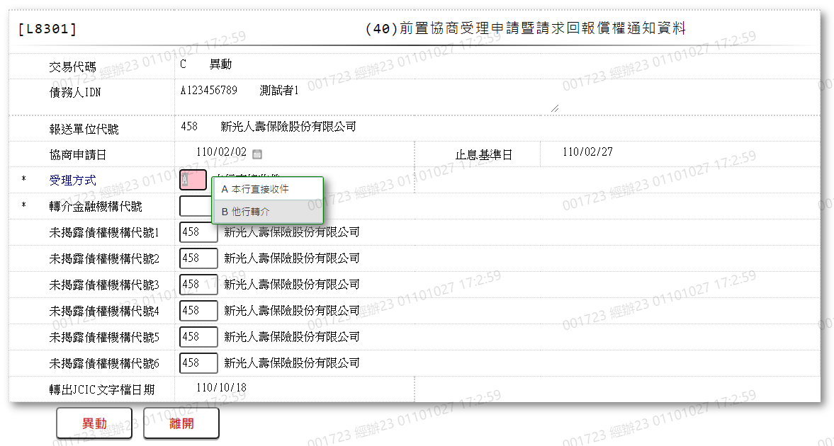

* 輸入畫面按鈕說明-異動

|  |  |  |
| --- | --- | --- |
| 序號 | 按鈕名稱 | 功能說明 |
| 1 | 異動 | 1.【L8030消債條例JCIC報送資料】功能點「異動」時顯示  <<檢核說明>>  2.檢核[前置協商受理申請暨請求回報債權通知資料(JcicZ040)]該[債務人IDN (JcicZ040.CustId)]、[報送單位代號(JcicZ040.SubmitKey)]、[協商申請日(JcicZ040.RcDate)]是否存在，若不存在則視為[A.新增]，並新增資料不予剔退  <<成功處理說明>>  3.修改該筆前置協商受理申請暨請求回報債權通知資料 |
| 2 | 離開 | 關閉此畫面 |

* 輸入畫面資料說明-異動

| 序號 | 欄位 | 說明 | | | | | 處理邏輯及注意事項 |
| --- | --- | --- | --- | --- | --- | --- | --- |
| 資料長度 | 預設值 | 選單內容 | 必填 | R/W |
| 1 | 交易代碼 |  | C |  |  | R | 1.自動顯示2.JcicZ040.TranKey |
|  | 交易代碼中文 |  |  |  |  | R | 自動顯示 |
| 2 | 債務人IDN |  |  |  |  | R | 1.自動顯示原值2.JcicZ040.CustId |
|  | 檢核該[債務人IDN]是否存在於[共用代碼檔(CdCode)]、[代碼檔代號]等於[JcicCustName]中，若不存在則顯示錯誤訊息"E0001:查詢資料不存在(查無此代號)"，否則自動帶入[代碼說明(CdCode.Item)]至[債務人姓名中文] | | | | | | |
|  | 客戶姓名 |  |  |  |  | R | 自動顯示 |
| 3 | 報送單位代號 |  |  |  |  | R | 1.自動顯示原值2.JcicZ040.SubmitKey |
|  | 檢核該[報送單位代號]是否存在於[共用代碼檔(CdCode)]、[代碼檔代號]等於[JcicBankCode]中，若不存在則顯示錯誤訊息"E0001:查詢資料不存在(查無此代號)"，否則自動帶入[代碼說明(CdCode.Item)]至[報送單位中文] | | | | | | |
|  | 報送單位中文 |  |  |  |  | R | 自動顯示 |
| 4 | 協商申請日 |  |  |  |  | R | 1.自動顯示原值2.JcicZ040.RcDate |
| 5 | 止息基準日 |  |  |  |  | R | 1.自動顯示原值2.JcicZ040.RbDate |
| 6 | 受理方式 | 1 |  | 依據CdCode的DefCode=ApplyType1  限[啟用記號(Enable)]=[Y.啟用]  A.本行直接收件  B.他行轉介 | V | W | 1.自動顯示原值  2.限輸入代碼，檢核條件:  ⑴.不可空白/V(7)  ⑵.依選單/V(H)  3.JcicZ040.ApplyType |
| 7 | 轉介金融機構代號 | 3 |  |  | V | W | 1.自動顯示原值  2.若[受理方式]等於[B.他行轉介]，則此欄位為必須輸入，檢核條件:  ⑴.不可空白/V(7)  ⑵.限輸入英數字/V(NL)  3.JcicZ040.RefBankId |
|  | 若[轉介金融機構代號]不為空白，檢核該[轉介金融機構代號]是否存在於[共用代碼檔(CdCode)]、[代碼檔代號]等於[JcicBankCode]中，若不存在則顯示錯誤訊息"E0001:查詢資料不存在(查無此代號)"，否則自動帶入[代碼說明(CdCode.Item)]至[傳介金融機構代號中文] | | | | | | |
|  | 轉介金融機構中文 |  |  |  |  | R | 自動顯示 |
| 8 | 未揭露債權機構代號1 | 3 |  |  |  | W | 1.自動顯示原值  2.限輸入文數字，檢核條件:限輸入英數字/V(NL)  3.JcicZ040.NotBankId1 |
|  | 若[未揭露債權機構代號1]不為空白，檢核該[未揭露債權機構代號1]是否存在於[共用代碼檔(CdCode)]、[代碼檔代號]等於[JcicBankCode]中，若不存在則顯示錯誤訊息"E0001:查詢資料不存在(查無此代號)"，否則自動帶入[代碼說明(CdCode.Item)]至[未揭露債權機構代號中文1] | | | | | | |
|  | 未揭露債權機構中文1 |  |  |  |  | R | 自動顯示 |
| 9 | 未揭露債權機構代號2 | 3 |  |  |  | W | 1.自動顯示原值  2.限輸入文數字，檢核條件:限輸入英數字/V(NL)  3.JcicZ040.NotBankId2 |
|  | 若[未揭露債權機構代號2]不為空白，檢核該[未揭露債權機構代號2]是否存在於[共用代碼檔(CdCode)]、[代碼檔代號]等於[JcicBankCode]中，若不存在則顯示錯誤訊息"E0001:查詢資料不存在(查無此代號)"，否則自動帶入[代碼說明(CdCode.Item)]至[未揭露債權機構代號中文2] | | | | | | |
|  | 未揭露債權機構中文2 |  |  |  |  | R | 自動顯示 |
| 10 | 未揭露債權機構代號3 | 3 |  |  |  | W | 1.自動顯示原值  2.限輸入文數字，檢核條件:限輸入英數字/V(NL)  3.JcicZ040.NotBankId3 |
|  | 若[未揭露債權機構代號3]不為空白，檢核該[未揭露債權機構代號3]是否存在於[共用代碼檔(CdCode)]、[代碼檔代號]等於[JcicBankCode]中，若不存在則顯示錯誤訊息"E0001:查詢資料不存在(查無此代號)"，否則自動帶入[代碼說明(CdCode.Item)]至[未揭露債權機構代號中文3] | | | | | | |
|  | 未揭露債權機構中文3 |  |  |  |  | R | 自動顯示 |
| 11 | 未揭露債權機構代號4 | 3 |  |  |  | W | 1.自動顯示原值  2.限輸入文數字，檢核條件:限輸入英數字/V(NL)  3.JcicZ040.NotBankId4 |
|  | 若[未揭露債權機構代號4]不為空白，檢核該[未揭露債權機構代號4]是否存在於[共用代碼檔(CdCode)]、[代碼檔代號]等於[JcicBankCode]中，若不存在則顯示錯誤訊息"E0001:查詢資料不存在(查無此代號)"，否則自動帶入[代碼說明(CdCode.Item)]至[未揭露債權機構代號中文4] | | | | | | |
|  | 未揭露債權機構中文4 |  |  |  |  | R | 自動顯示 |
| 12 | 未揭露債權機構代號5 | 3 |  |  |  | W | 1.自動顯示原值  2.限輸入文數字，檢核條件:限輸入英數字/V(NL)  3.JcicZ040.NotBankId5 |
|  | 若[未揭露債權機構代號5]不為空白，檢核該[未揭露債權機構代號5]是否存在於[共用代碼檔(CdCode)]、[代碼檔代號]等於[JcicBankCode]中，若不存在則顯示錯誤訊息"E0001:查詢資料不存在(查無此代號)"，否則自動帶入[代碼說明(CdCode.Item)]至[未揭露債權機構代號中文5] | | | | | | |
|  | 未揭露債權機構中文5 |  |  |  |  | R | 自動顯示 |
| 13 | 未揭露債權機構代號6 | 3 |  |  |  | W | 1.自動顯示原值  2.限輸入文數字，檢核條件:限輸入英數字/V(NL)  3.JcicZ040.NotBankId6 |
|  | 若[未揭露債權機構代號6]不為空白，檢核該[未揭露債權機構代號6]是否存在於[共用代碼檔(CdCode)]、[代碼檔代號]等於[JcicBankCode]中，若不存在則顯示錯誤訊息"E0001:查詢資料不存在(查無此代號)"，否則自動帶入[代碼說明(CdCode.Item)]至[未揭露債權機構代號中文6] | | | | | | |
|  | 未揭露債權機構中文6 |  |  |  |  | R | 自動顯示 |
| 14 | 轉出JCIC文字檔日期 |  |  |  |  | R | JcicZ040.OutJcicDate |

* UI畫面-查詢

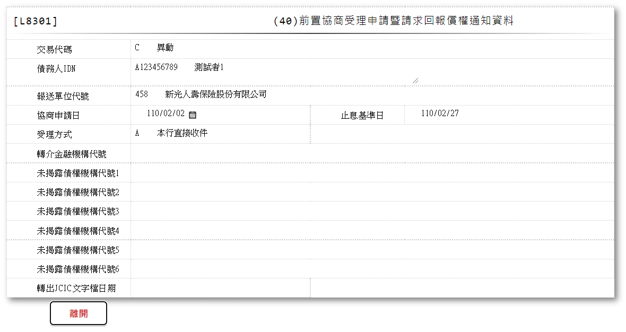

* 輸入畫面按鈕說明-查詢

|  |  |  |
| --- | --- | --- |
| 序號 | 按鈕名稱 | 功能說明 |
| 1 | 離開 | 關閉此畫面 |

* 輸入畫面資料說明-查詢

| 序號 | 欄位 | 說明 | | | | | 處理邏輯及注意事項 |
| --- | --- | --- | --- | --- | --- | --- | --- |
| 資料長度 | 預設值 | 選單內容 | 必填 | R/W |
| 1 | 交易代碼 |  |  |  |  | R | JcicZ040.TranKey |
| 2 | 債務人IDN |  |  |  |  | R | JcicZ040.CustId |
|  | 檢核該[債務人IDN]是否存在於[共用代碼檔(CdCode)]、[代碼檔代號]等於[JcicCustName]中，若不存在則顯示錯誤訊息"E0001:查詢資料不存在(查無此代號)"，否則自動帶入[代碼說明(CdCode.Item)]至[債務人姓名中文] | | | | | | |
|  | 客戶姓名 |  |  |  |  | R | 自動顯示 |
| 3 | 報送單位代號 |  |  |  |  | R | JcicZ040.SubmitKey |
|  | 檢核該[報送單位代號]是否存在於[共用代碼檔(CdCode)]、[代碼檔代號]等於[JcicBankCode]中，若不存在則顯示錯誤訊息"E0001:查詢資料不存在(查無此代號)"，否則自動帶入[代碼說明(CdCode.Item)]至[報送單位中文] | | | | | | |
|  | 報送單位中文 |  |  |  |  | R | 自動顯示 |
| 4 | 協商申請日 |  |  |  |  | R | JcicZ040.RcDate |
| 5 | 止息基準日 |  |  |  |  | R | JcicZ040.RbDate |
| 6 | 受理方式 |  |  |  |  | R | JcicZ040.ApplyType |
|  | 受理方式中文 |  |  |  |  |  | 自動顯示 |
| 7 | 轉介金融機構代號 |  |  |  |  | R | JcicZ040.RefBankId |
|  | 若[轉介金融機構代號]不為空白，檢核該[轉介金融機構代號]是否存在於[共用代碼檔(CdCode)]、[代碼檔代號]等於[JcicBankCode]中，若不存在則顯示錯誤訊息"E0001:查詢資料不存在(查無此代號)"，否則自動帶入[代碼說明(CdCode.Item)]至[傳介金融機構代號中文] | | | | | | |
|  | 轉介金融機構中文 |  |  |  |  | R | 自動顯示 |
| 8 | 未揭露債權機構代號1 |  |  |  |  | R | JcicZ040.NotBankId1 |
|  | 若[未揭露債權機構代號1]不為空白，檢核該[未揭露債權機構代號1]是否存在於[共用代碼檔(CdCode)]、[代碼檔代號]等於[JcicBankCode]中，若不存在則顯示錯誤訊息"E0001:查詢資料不存在(查無此代號)"，否則自動帶入[代碼說明(CdCode.Item)]至[未揭露債權機構代號中文1] | | | | | | |
|  | 未揭露債權機構中文1 |  |  |  |  | R | 自動顯示 |
| 9 | 未揭露債權機構代號2 |  |  |  |  | R | JcicZ040.NotBankId2 |
|  | 若[未揭露債權機構代號2]不為空白，檢核該[未揭露債權機構代號2]是否存在於[共用代碼檔(CdCode)]、[代碼檔代號]等於[JcicBankCode]中，若不存在則顯示錯誤訊息"E0001:查詢資料不存在(查無此代號)"，否則自動帶入[代碼說明(CdCode.Item)]至[未揭露債權機構代號中文2] | | | | | | |
|  | 未揭露債權機構中文2 |  |  |  |  | R | 自動顯示 |
| 10 | 未揭露債權機構代號3 |  |  |  |  | R | JcicZ040.NotBankId3 |
|  | 若[未揭露債權機構代號3]不為空白，檢核該[未揭露債權機構代號3]是否存在於[共用代碼檔(CdCode)]、[代碼檔代號]等於[JcicBankCode]中，若不存在則顯示錯誤訊息"E0001:查詢資料不存在(查無此代號)"，否則自動帶入[代碼說明(CdCode.Item)]至[未揭露債權機構代號中文3] | | | | | | |
|  | 未揭露債權機構中文3 |  |  |  |  | R | 自動顯示 |
| 11 | 未揭露債權機構代號4 |  |  |  |  | R | JcicZ040.NotBankId4 |
|  | 若[未揭露債權機構代號4]不為空白，檢核該[未揭露債權機構代號4]是否存在於[共用代碼檔(CdCode)]、[代碼檔代號]等於[JcicBankCode]中，若不存在則顯示錯誤訊息"E0001:查詢資料不存在(查無此代號)"，否則自動帶入[代碼說明(CdCode.Item)]至[未揭露債權機構代號中文4] | | | | | | |
|  | 未揭露債權機構中文4 |  |  |  |  | R | 自動顯示 |
| 12 | 未揭露債權機構代號5 |  |  |  |  | R | JcicZ040.NotBankId5 |
|  | 若[未揭露債權機構代號5]不為空白，檢核該[未揭露債權機構代號5]是否存在於[共用代碼檔(CdCode)]、[代碼檔代號]等於[JcicBankCode]中，若不存在則顯示錯誤訊息"E0001:查詢資料不存在(查無此代號)"，否則自動帶入[代碼說明(CdCode.Item)]至[未揭露債權機構代號中文5] | | | | | | |
|  | 未揭露債權機構中文5 |  |  |  |  | R | 自動顯示 |
| 13 | 未揭露債權機構代號6 |  |  |  |  | R | JcicZ040.NotBankId6 |
|  | 若[未揭露債權機構代號6]不為空白，檢核該[未揭露債權機構代號6]是否存在於[共用代碼檔(CdCode)]、[代碼檔代號]等於[JcicBankCode]中，若不存在則顯示錯誤訊息"E0001:查詢資料不存在(查無此代號)"，否則自動帶入[代碼說明(CdCode.Item)]至[未揭露債權機構代號中文6] | | | | | | |
|  | 未揭露債權機構中文6 |  |  |  |  | R | 自動顯示 |
| 14 | 轉出JCIC文字檔日期 |  |  |  |  | R | JcicZ040.OutJcicDate |

* UI畫面-刪除

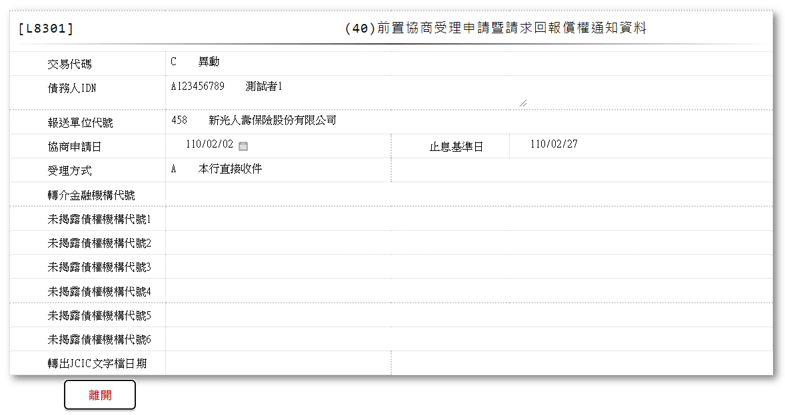

* 輸入畫面按鈕說明-刪除

|  |  |  |
| --- | --- | --- |
| 序號 | 按鈕名稱 | 功能說明 |
| 1 | 刪除 | 1.【L8030消債條例JCIC報送資料】功能點「刪除」時顯示  <<檢核說明>>  2.需刷主管卡  3.檢核[前置協商受理申請暨請求回報債權通知資料(JcicZ040)]該[債務人IDN (JcicZ040.CustId)]、[報送單位代號(JcicZ040.SubmitKey)]、[協商申請日(JcicZ040.RcDate)]是否存在，不存在者顯示錯誤訊息"E0004:刪除資料不存在"  <<成功處理說明>>  4.檢核[前置協商受理申請暨請求回報債權通知資料(JcicZ040Log)]該[流水號(JcicZ040Log.Ukey)]資料是否存  ⑴.若不存在時,則刪除該筆前置協商受理申請暨請求回報債權通知資料  ⑵.若存在時,則將該筆資料更新為該[流水號(JcicZ040Log.Ukey)]資料中[建檔日期時間(CreateDate)]最大的資料 |
| 2 | 離開 | 關閉此畫面 |

* 輸入畫面資料說明-刪除

| 序號 | 欄位 | 說明 | | | | | 處理邏輯及注意事項 |
| --- | --- | --- | --- | --- | --- | --- | --- |
| 資料長度 | 預設值 | 選單內容 | 必填 | R/W |
| 1 | 交易代碼 |  |  |  |  | R | JcicZ040.TranKey |
| 2 | 債務人IDN |  |  |  |  | R | JcicZ040.CustId |
|  | 檢核該[債務人IDN]是否存在於[共用代碼檔(CdCode)]、[代碼檔代號]等於[JcicCustName]中，若不存在則顯示錯誤訊息"E0001:查詢資料不存在(查無此代號)"，否則自動帶入[代碼說明(CdCode.Item)]至[債務人姓名中文] | | | | | | |
|  | 客戶姓名 |  |  |  |  | R | 自動顯示 |
| 3 | 報送單位代號 |  |  |  |  | R | JcicZ040.SubmitKey |
|  | 檢核該[報送單位代號]是否存在於[共用代碼檔(CdCode)]、[代碼檔代號]等於[JcicBankCode]中，若不存在則顯示錯誤訊息"E0001:查詢資料不存在(查無此代號)"，否則自動帶入[代碼說明(CdCode.Item)]至[報送單位中文] | | | | | | |
|  | 報送單位中文 |  |  |  |  | R | 自動顯示 |
| 4 | 協商申請日 |  |  |  |  | R | JcicZ040.RcDate |
| 5 | 止息基準日 |  |  |  |  | R | JcicZ040.RbDate |
| 6 | 受理方式 |  |  |  |  | R | JcicZ040.ApplyType |
|  | 受理方式中文 |  |  |  |  |  | 自動顯示 |
| 7 | 轉介金融機構代號 |  |  |  |  | R | JcicZ040.RefBankId |
|  | 若[轉介金融機構代號]不為空白，檢核該[轉介金融機構代號]是否存在於[共用代碼檔(CdCode)]、[代碼檔代號]等於[JcicBankCode]中，若不存在則顯示錯誤訊息"E0001:查詢資料不存在(查無此代號)"，否則自動帶入[代碼說明(CdCode.Item)]至[傳介金融機構代號中文] | | | | | | |
|  | 轉介金融機構中文 |  |  |  |  | R | 自動顯示 |
| 8 | 未揭露債權機構代號1 |  |  |  |  | R | JcicZ040.NotBankId1 |
|  | 若[未揭露債權機構代號1]不為空白，檢核該[未揭露債權機構代號1]是否存在於[共用代碼檔(CdCode)]、[代碼檔代號]等於[JcicBankCode]中，若不存在則顯示錯誤訊息"E0001:查詢資料不存在(查無此代號)"，否則自動帶入[代碼說明(CdCode.Item)]至[未揭露債權機構代號中文1] | | | | | | |
|  | 未揭露債權機構中文1 |  |  |  |  | R | 自動顯示 |
| 9 | 未揭露債權機構代號2 |  |  |  |  | R | JcicZ040.NotBankId2 |
|  | 若[未揭露債權機構代號2]不為空白，檢核該[未揭露債權機構代號2]是否存在於[共用代碼檔(CdCode)]、[代碼檔代號]等於[JcicBankCode]中，若不存在則顯示錯誤訊息"E0001:查詢資料不存在(查無此代號)"，否則自動帶入[代碼說明(CdCode.Item)]至[未揭露債權機構代號中文2] | | | | | | |
|  | 未揭露債權機構中文2 |  |  |  |  | R | 自動顯示 |
| 10 | 未揭露債權機構代號3 |  |  |  |  | R | JcicZ040.NotBankId3 |
|  | 若[未揭露債權機構代號3]不為空白，檢核該[未揭露債權機構代號3]是否存在於[共用代碼檔(CdCode)]、[代碼檔代號]等於[JcicBankCode]中，若不存在則顯示錯誤訊息"E0001:查詢資料不存在(查無此代號)"，否則自動帶入[代碼說明(CdCode.Item)]至[未揭露債權機構代號中文3] | | | | | | |
|  | 未揭露債權機構中文3 |  |  |  |  | R | 自動顯示 |
| 11 | 未揭露債權機構代號4 |  |  |  |  | R | JcicZ040.NotBankId4 |
|  | 若[未揭露債權機構代號4]不為空白，檢核該[未揭露債權機構代號4]是否存在於[共用代碼檔(CdCode)]、[代碼檔代號]等於[JcicBankCode]中，若不存在則顯示錯誤訊息"E0001:查詢資料不存在(查無此代號)"，否則自動帶入[代碼說明(CdCode.Item)]至[未揭露債權機構代號中文4] | | | | | | |
|  | 未揭露債權機構中文4 |  |  |  |  | R | 自動顯示 |
| 12 | 未揭露債權機構代號5 |  |  |  |  | R | JcicZ040.NotBankId5 |
|  | 若[未揭露債權機構代號5]不為空白，檢核該[未揭露債權機構代號5]是否存在於[共用代碼檔(CdCode)]、[代碼檔代號]等於[JcicBankCode]中，若不存在則顯示錯誤訊息"E0001:查詢資料不存在(查無此代號)"，否則自動帶入[代碼說明(CdCode.Item)]至[未揭露債權機構代號中文5] | | | | | | |
|  | 未揭露債權機構中文5 |  |  |  |  | R | 自動顯示 |
| 13 | 未揭露債權機構代號6 |  |  |  |  | R | JcicZ040.NotBankId6 |
|  | 若[未揭露債權機構代號6]不為空白，檢核該[未揭露債權機構代號6]是否存在於[共用代碼檔(CdCode)]、[代碼檔代號]等於[JcicBankCode]中，若不存在則顯示錯誤訊息"E0001:查詢資料不存在(查無此代號)"，否則自動帶入[代碼說明(CdCode.Item)]至[未揭露債權機構代號中文6] | | | | | | |
|  | 未揭露債權機構中文6 |  |  |  |  | R | 自動顯示 |
| 14 | 轉出JCIC文字檔日期 |  |  |  |  | R | JcicZ040.OutJcicDate |

### L8302 (041)協商開始暨停催通知資料

* 功能說明

|  |  |
| --- | --- |
| 功能名稱 | 協商開始暨停催通知資料 |
| 進入條件 | 1.維護協商開始暨停催權通知資料  2.需由入口交易【L8030消債條例JCIC報送資料】進入 |
| 基本流程 | 1.參考流程  2.維護[協商開始暨停催通知資料(JcicZ041)]  3.依據功能選項處理:  ⑴.新增:新增協商開始暨停催通知資料  ⑵.異動:異動協商開始暨停催通知資料  ⑶.查詢:查詢協商開始暨停催通知資料  ⑷.刪除:刪除協商開始暨停催通知資料 |
| 選用流程 |  |
| 例外流程 |  |
| 執行後狀況 |  |
| 特別需求 | 1.異動時，異動內容會記錄於「資料變更紀錄檔(TxDataLog)」，可至【L6932資料變更交易查詢】查詢異動內容 |
| 參考 | D-4 |

* Table List

|  |  |  |
| --- | --- | --- |
| 序號 | 名稱 | 說明 |
| 1 | JcicZ041 | 協商開始暨停催通知資料 |
| 2 | JcicZ041Log | 協商開始暨停催通知資料 |
| 3 | CdCode | 共用代碼檔 |
| 4 | TxDataLog | 資料變更紀錄檔 |
| 5 | JcicZ040 | 前置協商受理申請暨請求回報債權通知資料 |

* UI畫面-新增

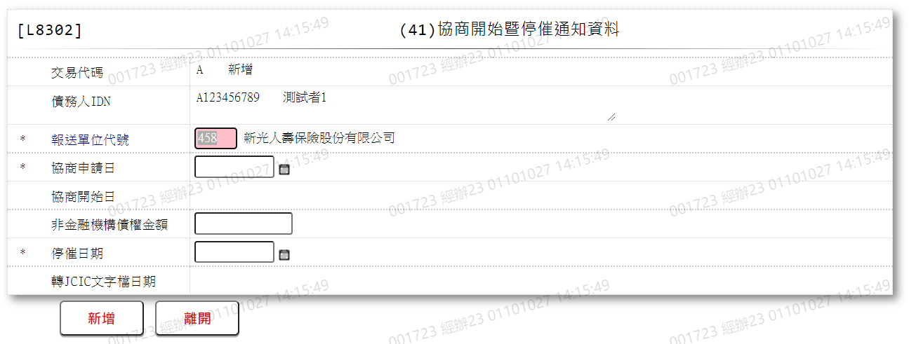

* 輸入畫面按鈕說明-新增

|  |  |  |
| --- | --- | --- |
| 序號 | 按鈕名稱 | 功能說明 |
| 1 | 新增 | 1.【L8030消債條例JCIC報送資料】功能點「新增」時顯示  <<檢核說明>>  2.檢核[協商開始暨停催通知資料(JcicZ041)]該[債務人IDN (JcicZ041.CustId)]、[報送單位代號(JcicZ041.SubmitKey)]、[協商申請日(JcicZ041.RcDate)]是否存在，已存在者顯示錯誤訊息"E0002:已有相同資料."  3.檢核[前置協商受理申請暨請求回報債權通知資料(JcicZ040)]該[債務人IDN (JcicZ040.CustId)]、[報送單位代號(JcicZ040.SubmitKey)]、[協商申請日(JcicZ040.RcDate)]是否存在，不存在者顯示錯誤訊息"E0005:新增資料時，發生錯誤(未曾報送過(40)前置協商受理申請暨請求回報債權通知資料.)"  <<成功處理說明>>  4.新增協商開始暨停催通知資料 |
| 2 | 離開 | 關閉此畫面 |

* 輸入畫面資料說明-新增

| 序號 | 欄位 | 說明 | | | | | 處理邏輯及注意事項 |
| --- | --- | --- | --- | --- | --- | --- | --- |
| 資料長度 | 預設值 | 選單內容 | 必填 | R/W |
| 1 | 交易代碼 |  | A |  |  | R | 1.自動顯示  2.JcicZ041.TranKey |
|  | 交易代碼中文 |  |  |  |  | R | 自動顯示 |
| 2 | 債務人IDN |  |  |  |  | R | 1.自動顯示  2.JcicZ041.CustId |
|  | 檢核該[債務人IDN]是否存在於[共用代碼檔(CdCode)]、[代碼檔代號]等於[JcicCustName]中，若不存在則顯示錯誤訊息"E0001:查詢資料不存在(查無此代號)"，否則自動帶入[代碼說明(CdCode.Item)]至[債務人姓名中文] | | | | | | |
|  | 客戶姓名 |  |  |  |  | R | 自動顯示 |
| 3 | 報送單位代號 |  | 458 |  | V | W | 1.限輸入代碼，檢核條件:  ⑴.不可空白/V(7)  ⑵.限輸入英數字/V(NL)  2.JcicZ041.SubmitKey |
|  | 檢核該[報送單位代號]是否存在於[共用代碼檔(CdCode)]、[代碼檔代號]等於[JcicBankCode]中，若不存在則顯示錯誤訊息"E0001:查詢資料不存在(查無此代號)"，否則自動帶入[代碼說明(CdCode.Item)]至[報送單位中文] | | | | | | |
|  | 報送單位中文 |  |  |  |  | R | 自動顯示 |
| 4 | 協商申請日 | 7 |  |  | V | W | 1.限輸入日期，檢核條件:  ⑴.不可空白/V(7)  ⑵.日期格式/A(DATE,0)  2.JcicZ041.RcDate |
| 5 | 協商開始日 | 7 |  |  |  | R | 1.自動顯示[協商申請日]+25日  2.JcicZ041.NegoStartDate |
| 6 | 非金融機構債權金額 | 9 |  |  |  | W | 1.限輸入數字  2.JcicZ041.NonFinClaimAmt |
| 7 | 停催日期 | 7 |  |  | V | W | 1.限輸入日期，檢核條件:  ⑴.不可空白/V(7)  ⑵.日期格式/A(DATE,0)  2.JcicZ041.ScDate |
|  | 若[協商開始日]不為空白，檢核[停催日期]是否大於[協商開始日]，若是則顯示錯誤訊息 "停催日不可大於協商開始日" | | | | | | |
| 8 | 轉出JCIC文字檔日期 |  |  |  |  | R | 1.自動顯示  2.JcicZ041.OutJcicDate |

* UI畫面-異動

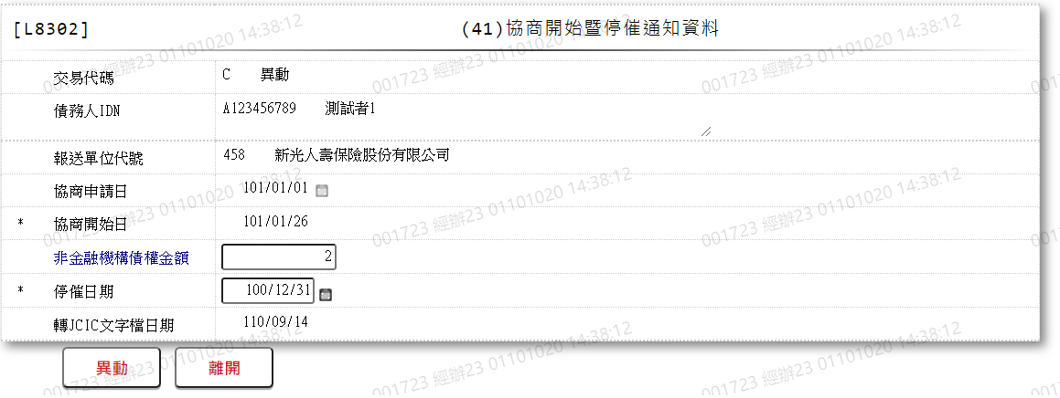

* 輸入畫面按鈕說明-異動

|  |  |  |
| --- | --- | --- |
| 序號 | 按鈕名稱 | 功能說明 |
| 1 | 異動 | 1.【L8030消債條例JCIC報送資料】功能點「異動」時顯示  <<檢核說明>>  2.檢核[協商開始暨停催通知資料(JcicZ041)]該[債務人IDN (JcicZ041.CustId)]、[報送單位代號(JcicZ041.SubmitKey)]、[協商申請日(JcicZ041.RcDate)]是否存在，不存在者顯示錯誤訊息"E0007:更新資料時，發生錯誤(無此更新資料)"  3.檢核[前置協商受理申請暨請求回報債權通知資料(JcicZ040)]該[債務人IDN (JcicZ040.CustId)]、[報送單位代號(JcicZ040.SubmitKey)]、[協商申請日(JcicZ040.RcDate)]是否存在，不存在者顯示錯誤訊息"E0007:更新資料時，發生錯誤(未曾報送過(40)前置協商受理申請暨請求回報債權通知資料.)"  <<成功處理說明>>  4.修改該筆協商開始暨停催通知資料 |
| 2 | 離開 | 關閉此畫面 |

* 輸入畫面資料說明-異動

| 序號 | 欄位 | 說明 | | | | | 處理邏輯及注意事項 |
| --- | --- | --- | --- | --- | --- | --- | --- |
| 資料長度 | 預設值 | 選單內容 | 必填 | R/W |
| 1 | 交易代碼 |  | C |  |  | R | 1.自動顯示  2.JcicZ041.TranKey |
|  | 交易代碼中文 |  |  |  |  | R | 自動顯示 |
| 2 | 債務人IDN |  |  |  |  | R | 1.自動顯示原值  2.JcicZ041.CustId |
|  | 檢核該[債務人IDN]是否存在於[共用代碼檔(CdCode)]、[代碼檔代號]等於[JcicCustName]中，若不存在則顯示錯誤訊息"E0001:查詢資料不存在(查無此代號)"，否則自動帶入[代碼說明(CdCode.Item)]至[債務人姓名中文] | | | | | | |
|  | 客戶姓名 |  |  |  |  | R | 自動顯示 |
| 3 | 報送單位代號 |  |  |  |  | R | 1.自動顯示原值  2.JcicZ041.SubmitKey |
|  | 檢核該[報送單位代號]是否存在於[共用代碼檔(CdCode)]、[代碼檔代號]等於[JcicBankCode]中，若不存在則顯示錯誤訊息"E0001:查詢資料不存在(查無此代號)"，否則自動帶入[代碼說明(CdCode.Item)]至[報送單位中文] | | | | | | |
|  | 報送單位中文 |  |  |  |  | R | 自動顯示 |
| 4 | 協商申請日 |  |  |  |  | R | 1.自動顯示原值  2.JcicZ041.RcDate |
| 5 | 協商開始日 | 7 |  |  | V | W | 1.自動顯示[協商申請日]+25日  2.JcicZ041.NegoStartDate |
| 6 | 非金融機構債權金額 | 9 |  |  |  | W | 1.自動顯示原值，限輸入數字2.JcicZ041.NonFinClaimAmt |
| 7 | 停催日期 | 7 |  |  | V | W | 1.自動顯示原值，限輸入日期，  檢核條件:  ⑴.不可空白/V(7)  ⑵.日期格式/A(DATE,0)  2.JcicZ041.ScDate |
|  | 若[協商開始日]不為空白，檢核[停催日期]是否大於[協商開始日]，若是則顯示錯誤訊息 "停催日不可大於協商開始日" | | | | | | |
| 8 | 轉出JCIC文字檔日期 |  |  |  |  | R | JcicZ041.OutJcicDate |

* UI畫面-查詢

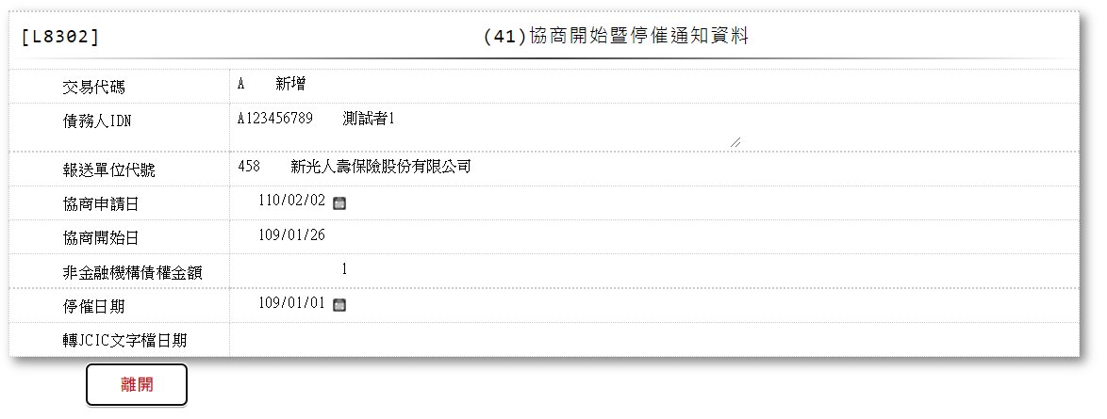

* 輸入畫面按鈕說明-查詢

|  |  |  |
| --- | --- | --- |
| 序號 | 按鈕名稱 | 功能說明 |
| 1 | 離開 | 關閉此畫面 |

* 輸入畫面資料說明-查詢

| 序號 | 欄位 | 說明 | | | | | 處理邏輯及注意事項 |
| --- | --- | --- | --- | --- | --- | --- | --- |
| 資料長度 | 預設值 | 選單內容 | 必填 | R/W |
| 1 | 交易代碼 |  |  |  |  | R | JcicZ041.TranKey |
|  | 交易代碼中文 |  |  |  |  | R | 自動顯示 |
| 2 | 債務人IDN |  |  |  |  | R | JcicZ041.CustId |
|  | 檢核該[債務人IDN]是否存在於[共用代碼檔(CdCode)]、[代碼檔代號]等於[JcicCustName]中，若不存在則顯示錯誤訊息"E0001:查詢資料不存在(查無此代號)"，否則自動帶入[代碼說明(CdCode.Item)]至[債務人姓名中文] | | | | | | |
|  | 客戶姓名 |  |  |  |  | R | 自動顯示 |
| 3 | 報送單位代號 |  |  |  |  | R | JcicZ041.SubmitKey |
|  | 報送單位中文 |  |  |  |  | R | 自動顯示 |
| 4 | 協商申請日 |  |  |  |  | R | JcicZ041.RcDate |
| 5 | 協商開始日 |  |  |  |  | R | JcicZ041.NegoStartDate |
| 6 | 非金融機構債權金額 |  |  |  |  | R | JcicZ041.NonFinClaimAmt |
| 7 | 停催日期 |  |  |  |  | R | JcicZ041.ScDate |
| 8 | 轉出JCIC文字檔日期 |  |  |  |  | R | JcicZ041.OutJcicDate |

* UI畫面-刪除

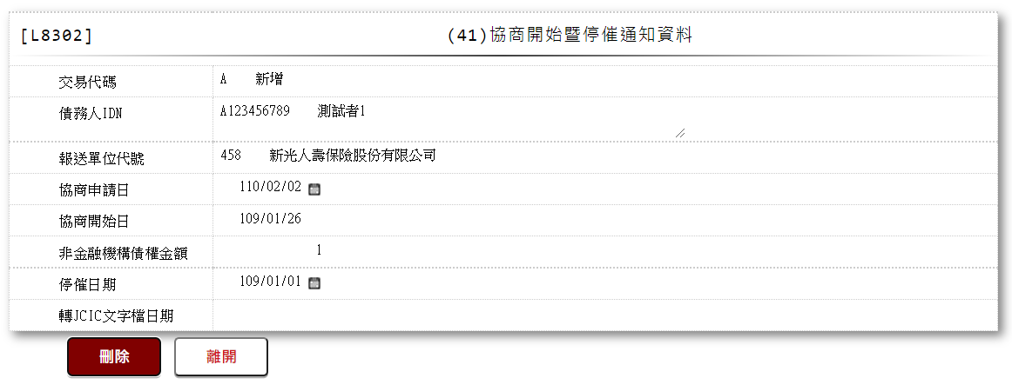

* 輸入畫面按鈕說明-刪除

|  |  |  |
| --- | --- | --- |
| 序號 | 按鈕名稱 | 功能說明 |
| 1 | 刪除 | 1.【L8030消債條例JCIC報送資料】功能點「刪除」時顯示  <<檢核說明>>  2.需刷主管卡  3.檢核[協商開始暨停催通知資料(JcicZ041)]該[債務人IDN (JcicZ041.CustId)]、[報送單位代號(JcicZ041.SubmitKey)]、[協商申請日(JcicZ041.RcDate)]是否存在，不存在者顯示錯誤訊息"E0004:刪除資料不存在"  <<成功處理說明>>  4.檢核[協商開始暨停催通知資料(JcicZ041Log)]該[流水號(JcicZ041Log.Ukey)]資料是否存在  ⑴.若不存在時,則刪除該筆協商開始暨停催通知資料  ⑵.若存在時,則將該筆資料更新為該[流水號(JcicZ041Log.Ukey)]資料中[建檔日期時間(CreateDate)]最大的資料 |
| 2 | 離開 | 關閉此畫面 |

* 輸入畫面資料說明-刪除

| 序號 | 欄位 | 說明 | | | | | 處理邏輯及注意事項 |
| --- | --- | --- | --- | --- | --- | --- | --- |
| 資料長度 | 預設值 | 選單內容 | 必填 | R/W |
| 1 | 交易代碼 |  |  |  |  | R | JcicZ041.TranKey |
|  | 交易代碼中文 |  |  |  |  | R | 自動顯示 |
| 2 | 債務人IDN |  |  |  |  | R | JcicZ041.CustId |
|  | 檢核該[債務人IDN]是否存在於[共用代碼檔(CdCode)]、[代碼檔代號]等於[JcicCustName]中，若不存在則顯示錯誤訊息"E0001:查詢資料不存在(查無此代號)"，否則自動帶入[代碼說明(CdCode.Item)]至[債務人姓名中文] | | | | | | |
|  | 客戶姓名 |  |  |  |  | R | 自動顯示 |
| 3 | 報送單位代號 |  |  |  |  | R | JcicZ041.SubmitKey |
|  | 報送單位中文 |  |  |  |  | R | 自動顯示 |
| 4 | 協商申請日 |  |  |  |  | R | JcicZ041.RcDate |
| 5 | 協商開始日 |  |  |  |  | R | JcicZ041.NegoStartDate |
| 6 | 非金融機構債權金額 |  |  |  |  | R | JcicZ041.NonFinClaimAmt |
| 7 | 停催日期 |  |  |  |  | R | JcicZ041.ScDate |
| 8 | 轉出JCIC文字檔日期 |  |  |  |  | R | JcicZ041.OutJcicDate |

### L8303 (042)回報無擔保債權金額資料

* 功能說明

|  |  |
| --- | --- |
| 功能名稱 | 回報無擔保債權金額資料 |
| 進入條件 | 1.維護協商開始暨停催權通知資料  2.需由入口交易【L8030消債條例JCIC報送資料】進入 |
| 基本流程 | 1.參考流程  2.維護[回報無擔保債權金額資料(JcicZ042)]  3.依據功能選項處理:  ⑴.新增:新增回報無擔保債權金額資料  ⑵.異動:異動回報無擔保債權金額資料  ⑶.查詢:查詢回報無擔保債權金額資料  ⑷.刪除:刪除回報無擔保債權金額資料 |
| 選用流程 |  |
| 例外流程 |  |
| 執行後狀況 |  |
| 特別需求 | 1.異動時，異動內容會記錄於「資料變更紀錄檔(TxDataLog)」，可至【L6932資料變更交易查詢】查詢異動內容 |
| 參考 | D-5、D-6、D-7 |

* Table List

|  |  |  |
| --- | --- | --- |
| 序號 | 名稱 | 說明 |
| 1 | JcicZ042 | 回報無擔保債權金額資料 |
| 2 | JcicZ042Log | 回報無擔保債權金額資料 |
| 3 | CdCode | 共用代碼檔 |
| 4 | TxDataLog | 資料變更紀錄檔 |
| 5 | JcicZ040 | 前置協商受理申請暨請求回報債權通知資料 |
| 6 | JcicZ043 | 回報有擔保債權金額資料 |
| 7 | JcicZ045 | 回報是否同意債務清償方案資料 |

* UI畫面-新增

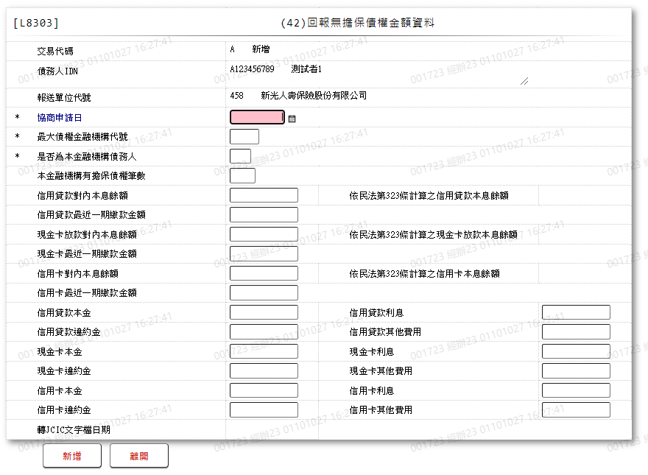

* 輸入畫面按鈕說明-新增

|  |  |  |
| --- | --- | --- |
| 序號 | 按鈕名稱 | 功能說明 |
| 1 | 新增 | 1.【L8030消債條例JCIC報送資料】功能點「新增」時顯示  <<檢核說明>>  2.檢核[回報無擔保債權金額資料(JcicZ042)]該[債務人IDN (JcicZ042.CustId)]、[報送單位代號(JcicZ042.SubmitKey)]、[協商申請日(JcicZ042.RcDate)]、[最大債權金融機構代號(JcicZ042.MaxMainCode)]是否存在，已存在者顯示錯誤訊息"E0002:已有相同資料."  3.檢核[前置協商受理申請暨請求回報債權通知資料(JcicZ040)]該[債務人IDN (JcicZ040.CustId)]、[報送單位代號(JcicZ040.SubmitKey)]、[協商申請日(JcicZ040.RcDate)]是否存在，不存在者顯示錯誤訊息"E0005:新增資料時，發生錯誤(未曾報送過(40)前置協商受理申請暨請求回報債權通知資料.)"  4.檢核[協商申請日]的輸入值，若本檔案填報日期大於[協商申請日]+25，顯示錯誤訊息"E0005:新增資料時，發生錯誤(報送日不可大於協商申請日+25)"  5.檢核[是否為本金融機構債務人]的輸入值，若[是否為本金融機構債務人]等於"Y":  ⑴.檢核[回報是否同意債務清償方案資料(JcicZ045)]該[債務人IDN (JcicZ045.CustId)]、[報送單位代號(JcicZ045.SubmitKey)]、[協商申請日(JcicZ045.RcDate)]、[最大債權金融機構代號(JcicZ045.MaxMainCode)]是否存在，不存在者顯示錯誤訊息"E0005:新增資料時，發生錯誤(本金融機構債務人必須先填報(45)回報是否同意債務清償方案資料.)"  ⑵.檢核[有擔保債權筆數]的輸入值，若[有擔保債權筆數]等於0，檢核([信用貸款對內本息餘額] + [依民法第323條計算之信用貸款本息餘額] + [現金卡放款對內本息餘額] + [依民法第323條計算之現金卡放款本息餘額] + [信用卡對內本息餘額] + [依民法第323條計算之信用卡本息餘額])的合計值，若合計值小於等於0者顯示錯誤訊息"E0005:新增資料時，發生錯誤(本金融機構債務人有擔保債權筆數為0，則[信用貸款本息餘額]+[現金卡放款本息餘額]+[信用卡本息餘額]合計應大於0.)"  6.檢核[回報有擔保債權金額資料(JcicZ043)]該[債務人IDN (JcicZ043.CustId)]、[報送單位代號(JcicZ043.SubmitKey)]、[協商申請日(JcicZ043.RcDate)]、[最大債權金融機構代號(JcicZ043.MaxMainCode)]填報資料中[交易代碼(JcicZ047.TranKey)]不等於"D.刪除"的筆數，與[本金融機構有擔保債權筆數]的輸入值比較，兩者不相等則顯示錯誤訊息"E0005:新增資料時，發生錯誤([有擔保債權筆數]需等於報送(43)回報有擔保債權金額資料之筆數.)"  <<成功處理說明>>  7.新增回報無擔保債權金額資料 |
| 2 | 離開 | 關閉此畫面 |

* 輸入畫面資料說明-新增

| 序號 | 欄位 | 說明 | | | | | 處理邏輯及注意事項 |
| --- | --- | --- | --- | --- | --- | --- | --- |
| 資料長度 | 預設值 | 選單內容 | 必填 | R/W |
| 1 | 交易代碼 |  | A |  |  | R | 1.自動顯示  2.JcicZ042.TranKey |
|  | 交易代碼中文 |  |  |  |  | R | 自動顯示 |
| 2 | 債務人IDN |  |  |  |  | R | 1.自動顯示  2.JcicZ042.CustId |
|  | 檢核該[債務人IDN]是否存在於[共用代碼檔(CdCode)]、[代碼檔代號]等於[JcicCustName]中，若不存在則顯示錯誤訊息"E0001:查詢資料不存在(查無此代號)"，否則自動帶入[代碼說明(CdCode.Item)]至[債務人姓名中文] | | | | | | |
|  | 客戶姓名 |  |  |  |  | R | 自動顯示 |
| 3 | 報送單位代號 |  | 458 |  |  | R | 1.自動顯示  2.JcicZ042.SubmitKey |
|  | 報送單位中文 |  |  |  |  | R | 自動顯示 |
| 4 | 協商申請日 | 7 |  |  | V | W | 1.限輸入日期，檢核條件:  ⑴.不可空白/V(7)  ⑵.日期格式/A(DATE,0)  2.JcicZ042.RcDate |
| 5 | 最大債權金融機構代號 | 3 |  |  | V | W | 1.限輸入文數字:  ⑴.不可空白/V(7)  ⑵.文數字格式/V(NL)  2.JcicZ042.MaxMainCode |
|  | 檢核該[最大金融機構代號]是否存在於[共用代碼檔(CdCode)]、[代碼檔代號]等於[JcicBankCode]中，若不存在則顯示錯誤訊息"E0001:查詢資料不存在(查無此代號)"，否則自動帶入[代碼說明(CdCode.Item)]至[最大金融機構代號中文] | | | | | | |
|  | 最大債權金融機構中文 |  |  |  |  | R | 自動顯示 |
| 6 | 是否為本金融機構債務人 | 1 |  | 依據CdCode的DefCode=YesNo  限[啟用記號(Enable)]=[Y.啟用]  Y.是  N.否 | V | W | 1.限輸入代碼，檢核條件:  ⑴.不可空白/V(7)  ⑵.依選單/V(H)  2.JcicZ042.IsClaims |
| 7 | 本金融機構有擔保債權筆數 | 2 |  |  |  | W | 1.限輸入數字，檢核條件:  ⑴.[是否為本金融機構債務人]輸入Y時，本欄可輸入數字  ⑵.[是否為本金融機構債務人]為N時，此欄位必須為0，不需輸入  3.JcicZ042.GuarLoanCnt |
| 8 | 信用貸款對內本息餘額 | 9 |  |  |  | W | 1.限輸入數字，檢核條件:  ⑴.[是否為本金融機構債務人]輸入Y時，本欄可輸入數字  ⑵.[是否為本金融機構債務人]為N時，此欄位必須為0，不需輸入  2.JcicZ042.ExpLoanAmt |
| 9 | 依民法第323條計算之信用貸款本息餘額 |  |  |  |  | R | 1.自動顯示合計值:([信用貸款本金(ReceExpPrin)] + [信用貸款利息(ReceExpInte)] + [信用貸款違約金(ReceExpPena)] + [信用貸款其他費用(ReceExpOther)])  2.JcicZ042.Civil323ExpAmt |
| 10 | 信用貸款最近一期繳款金額 | 9 |  |  |  | W | 1.限輸入數字，檢核條件:  ⑴.[是否為本金融機構債務人]輸入Y時，本欄可輸入數字  ⑵.[是否為本金融機構債務人]為N時，此欄位必須為0，不需輸入  2.JcicZ042.ReceExpAmt |
| 11 | 現金卡放款對內本息餘額 | 9 |  |  |  | W | 1.限輸入數字，檢核條件:  ⑴.[是否為本金融機構債務人]輸入Y時，本欄可輸入數字  ⑵.[是否為本金融機構債務人]為N時，此欄位必須為0，不需輸入  2.JcicZ042.CashCardAmt |
| 12 | 依民法第323條計算之現金卡放款本息餘額 |  |  |  |  | R | 1.自動顯示合計值:([現金卡本金(CashCardPrin)] + [現金卡利息(CashCardInte)] + [現金卡違約金(CashCardPena)] + [現金卡其他費用(CashCardOther)])  2.JcicZ042.Civil323CashAmt |
| 13 | 現金卡最近一期繳款金額 | 9 |  |  |  | W | 1.限輸入數字，檢核條件:  ⑴.[是否為本金融機構債務人]輸入Y時，本欄可輸入數字  ⑵.[是否為本金融機構債務人]為N時，此欄位必須為0，不需輸入  2.JcicZ042.ReceCashAmt |
| 14 | 信用卡對內本息餘額 | 9 |  |  |  | W | 1.限輸入數字，檢核條件:  ⑴.[是否為本金融機構債務人]輸入Y時，本欄可輸入數字  ⑵.[是否為本金融機構債務人]為N時，此欄位必須為0，不需輸入  2.JcicZ042.CreditCardAmt |
| 15 | 依民法第323條計算之信用卡本息餘額 |  |  |  |  | R | 1.自動顯示合計值:([信用卡本金(CreditCardPrin)] + [信用卡利息(CreditCardInte)] + [信用卡違約金(CreditCardPena)] + [信用卡其他費用(CreditCardOther)])  2.JcicZ042.Civil323CreditAmt |
| 16 | 信用卡最近一期繳款金額 | 9 |  |  |  | W | 1.限輸入數字，檢核條件:  ⑴.[是否為本金融機構債務人]輸入Y時，本欄可輸入數字  ⑵.[是否為本金融機構債務人]為N時，此欄位必須為0，不需輸入  2.JcicZ042.ReceCreditAmt |
| 17 | 信用貸款本金 | 9 |  |  |  | W | 1.限輸入數字，檢核條件:  ⑴.[是否為本金融機構債務人]輸入Y時，本欄可輸入數字  ⑵.[是否為本金融機構債務人]為N時，此欄位必須為0，不需輸入  2.JcicZ042.ReceExpPrin |
| 18 | 信用貸款利息 | 9 |  |  |  | W | 1.限輸入數字，檢核條件:  ⑴.[是否為本金融機構債務人]輸入Y時，本欄可輸入數字  ⑵.[是否為本金融機構債務人]為N時，此欄位必須為0，不需輸入  2.JcicZ042.ReceExpInte |
| 19 | 信用貸款違約金 | 9 |  |  |  | W | 1.限輸入數字，檢核條件:  ⑴.[是否為本金融機構債務人]輸入Y時，本欄可輸入數字  ⑵.[是否為本金融機構債務人]為N時，此欄位必須為0，不需輸入  2.JcicZ042.ReceExpPena |
| 20 | 信用貸款其他費用 | 9 |  |  |  | W | 1.限輸入數字，檢核條件:  ⑴.[是否為本金融機構債務人]輸入Y時，本欄可輸入數字  ⑵.[是否為本金融機構債務人]為N時，此欄位必須為0，不需輸入  2.JcicZ042.ReceExpOther |
| 21 | 現金卡本金 | 9 |  |  |  | W | 1.限輸入數字，檢核條件:  ⑴.[是否為本金融機構債務人]輸入Y時，本欄可輸入數字  ⑵.[是否為本金融機構債務人]為N時，此欄位必須為0，不需輸入  2.JcicZ042.CashCardPrin |
| 22 | 信金卡利息 | 9 |  |  |  | W | 1.限輸入數字，檢核條件:  ⑴.[是否為本金融機構債務人]輸入Y時，本欄可輸入數字  ⑵.[是否為本金融機構債務人]為N時，此欄位必須為0，不需輸入  2.JcicZ042.CashCardInte |
| 23 | 信金卡違約金 | 9 |  |  |  | W | 1.限輸入數字，檢核條件:  ⑴.[是否為本金融機構債務人]輸入Y時，本欄可輸入數字  ⑵.[是否為本金融機構債務人]為N時，此欄位必須為0，不需輸入  2.JcicZ042.CashCardPena |
| 24 | 現金卡其他費用 | 9 |  |  |  | W | 1.限輸入數字，檢核條件:  ⑴.[是否為本金融機構債務人]輸入Y時，本欄可輸入數字  ⑵.[是否為本金融機構債務人]為N時，此欄位必須為0，不需輸入  2.JcicZ042.CashCardOther |
| 25 | 信用卡本金 | 9 |  |  |  | W | 1.限輸入數字，檢核條件:  ⑴.[是否為本金融機構債務人]輸入Y時，本欄可輸入數字  ⑵.[是否為本金融機構債務人]為N時，此欄位必須為0，不需輸入  2.JcicZ042.CreditCardPrin |
| 26 | 信用卡利息 | 9 |  |  |  | W | 1.限輸入數字，檢核條件:  ⑴.[是否為本金融機構債務人]輸入Y時，本欄可輸入數字  ⑵.[是否為本金融機構債務人]為N時，此欄位必須為0，不需輸入  2.JcicZ042.CreditCardInte |
| 27 | 信用卡違約金 | 9 |  |  |  | W | 1.限輸入數字，檢核條件:  ⑴.[是否為本金融機構債務人]輸入Y時，本欄可輸入數字  ⑵.[是否為本金融機構債務人]為N時，此欄位必須為0，不需輸入  2.JcicZ042.CreditCardPena |
| 28 | 信用卡其他費用 | 9 |  |  |  | W | 1.限輸入數字，檢核條件:  ⑴.[是否為本金融機構債務人]輸入Y時，本欄可輸入數字  ⑵.[是否為本金融機構債務人]為N時，此欄位必須為0，不需輸入  2.JcicZ042.CreditCardOther |
| 29 | 轉出JCIC文字檔日期 |  |  |  |  |  | 1.自動顯示  2.JcicZ042.OutJcicDate |

* UI畫面-異動

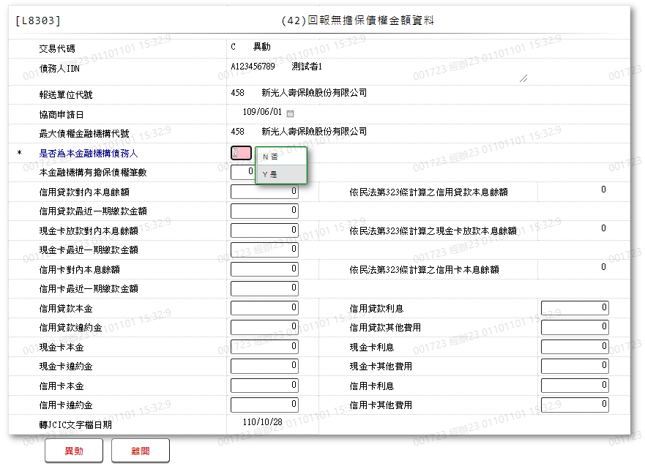

* 輸入畫面按鈕說明-異動

|  |  |  |
| --- | --- | --- |
| 序號 | 按鈕名稱 | 功能說明 |
| 1 | 異動 | 1.【L8030消債條例JCIC報送資料】功能點「異動」時顯示  <<檢核說明>>  2.檢核[回報無擔保債權金額資料(JcicZ042)]該[債務人IDN (JcicZ042.CustId)]、[報送單位代號(JcicZ042.SubmitKey)]、[協商申請日(JcicZ042.RcDate)]、[最大債權金融機構代號(JcicZ042.MaxMainCode)]是否存在，不存在者顯示錯誤訊息"E0007:更新資料時，發生錯誤(無此更新資料)"  3.檢核[前置協商受理申請暨請求回報債權通知資料(JcicZ040)]該[債務人IDN (JcicZ040.CustId)]、[報送單位代號(JcicZ040.SubmitKey)]、[協商申請日(JcicZ040.RcDate)]是否存在，不存在者顯示錯誤訊息"E0007:更新資料時，發生錯誤(未曾報送過(40)前置協商受理申請暨請求回報債權通知資料.)"  4.檢核[是否為本金融機構債務人]的輸入值，若[是否為本金融機構債務人]等於"Y":  ⑴.檢核[回報是否同意債務清償方案資料(JcicZ045)]該[債務人IDN (JcicZ045.CustId)]、[報送單位代號(JcicZ045.SubmitKey)]、[協商申請日(JcicZ045.RcDate)]、[最大債權金融機構代號(JcicZ045.MaxMainCode)]是否存在，不存在者顯示錯誤訊息"E0007:更新資料時，發生錯誤(本金融機構債務人必須先填報(45)回報是否同意債務清償方案資料.)"  ⑵.檢核[有擔保債權筆數]的輸入值，若[有擔保債權筆數]等於0，檢核([信用貸款對內本息餘額] + [依民法第323條計算之信用貸款本息餘額] + [現金卡放款對內本息餘額] + [依民法第323條計算之現金卡放款本息餘額] + [信用卡對內本息餘額] + [依民法第323條計算之信用卡本息餘額])的合計值，若合計值小於等於0者顯示錯誤訊息"E0007:更新資料時，發生錯誤(本金融機構債務人有擔保債權筆數為0，則[信用貸款本息餘額]+[現金卡放款本息餘額]+[信用卡本息餘額]合計應大於0.)"  5.檢核[回報有擔保債權金額資料(JcicZ043)]該[債務人IDN (JcicZ043.CustId)]、[報送單位代號(JcicZ043.SubmitKey)]、[協商申請日(JcicZ043.RcDate)]、[最大債權金融機構代號(JcicZ043.MaxMainCode)]填報資料中[交易代碼(JcicZ047.TranKey)]不等於"D.刪除"的筆數，與[本金融機構有擔保債權筆數]的輸入值比較，兩者不相等則顯示錯誤訊息"E0007:更新資料時，發生錯誤([有擔保債權筆數]需等於報送(43)回報有擔保債權金額資料之筆數.)"  <<成功處理說明>>  6.修改該筆回報無擔保債權金額資料 |
| 2 | 離開 | 關閉此畫面 |

* 輸入畫面資料說明-異動

| 序號 | 欄位 | 說明 | | | | | 處理邏輯及注意事項 |
| --- | --- | --- | --- | --- | --- | --- | --- |
| 資料長度 | 預設值 | 選單內容 | 必填 | R/W |
| 1 | 交易代碼 |  | C |  |  | R | 1.自動顯示  2.JcicZ042.TranKey |
|  | 交易代碼中文 |  |  |  |  | R | 自動顯示 |
| 2 | 債務人IDN |  |  |  |  | R | 1.自動顯示原值  2.JcicZ042.CustId |
|  | 檢核該[債務人IDN]是否存在於[共用代碼檔(CdCode)]、[代碼檔代號]等於[JcicCustName]中，若不存在則顯示錯誤訊息"E0001:查詢資料不存在(查無此代號)"，否則自動帶入[代碼說明(CdCode.Item)]至[債務人姓名中文] | | | | | | |
|  | 客戶姓名 |  |  |  |  | R | 自動顯示 |
| 3 | 報送單位代號 |  | 458 |  |  | R | 1.自動顯示原值  2.JcicZ042.SubmitKey |
|  | 檢核該[報送單位代號]是否存在於[共用代碼檔(CdCode)]、[代碼檔代號]等於[JcicBankCode]中，若不存在則顯示錯誤訊息"E0001:查詢資料不存在(查無此代號)"，否則自動帶入[代碼說明(CdCode.Item)]至[報送單位中文] | | | | | | |
|  | 報送單位中文 |  |  |  |  | R | 自動顯示 |
| 4 | 協商申請日 | 7 |  |  |  | R | 1.自動顯示原值  2.JcicZ042.RcDate |
| 5 | 最大債權金融機構代號 |  |  |  |  | R | 1.自動顯示  2.JcicZ042.MaxMainCode |
|  | 檢核該[最大金融機構代號]是否存在於[共用代碼檔(CdCode)]、[代碼檔代號]等於[JcicBankCode]中，若不存在則顯示錯誤訊息"E0001:查詢資料不存在(查無此代號)"，否則自動帶入[代碼說明(CdCode.Item)]至[最大金融機構代號中文] | | | | | | |
|  | 最大債權金融機構中文 |  |  |  |  | R | 自動顯示 |
| 6 | 是否為本金融機構債務人 | 1 |  | 依據CdCode的DefCode=YesNo  限[啟用記號(Enable)]=[Y.啟用]  Y.是  N.否 | V | W | 1.自動顯示原值，限輸入代碼，檢核條件:  ⑴.不可空白/V(7)  ⑵.依選單/V(H)  2.JcicZ042.IsClaims |
| 7 | 本金融機構有擔保債權筆數 | 2 |  |  |  | W | 1.自動顯示原值，限輸入數字，檢核條件:  ⑴.[是否為本金融機構債務人]輸入Y時，本欄可輸入數字  ⑵.[是否為本金融機構債務人]為N時，此欄位必須為0，不需輸入  3.JcicZ042.GuarLoanCnt |
| 8 | 信用貸款對內本息餘額 | 9 |  |  |  | W | 1.自動顯示原值，限輸入數字，檢核條件:  ⑴.[是否為本金融機構債務人]輸入Y時，本欄可輸入數字  ⑵.[是否為本金融機構債務人]為N時，此欄位必須為0，不需輸入  2.JcicZ042.ExpLoanAmt |
| 9 | 依民法第323條計算之信用貸款本息餘額 |  |  |  |  | R | 1.自動顯示合計值:([信用貸款本金(ReceExpPrin)] + [信用貸款利息(ReceExpInte)] + [信用貸款違約金(ReceExpPena)] + [信用貸款其他費用(ReceExpOther)])  2.JcicZ042.Civil323ExpAmt |
| 10 | 信用貸款最近一期繳款金額 | 9 |  |  |  | W | 1.自動顯示原值，限輸入數字，檢核條件:  ⑴.[是否為本金融機構債務人]輸入Y時，本欄可輸入數字  ⑵.[是否為本金融機構債務人]為N時，此欄位必須為0，不需輸入  2.JcicZ042.ReceExpAmt |
| 11 | 現金卡放款對內本息餘額 | 9 |  |  |  | W | 1.自動顯示原值，限輸入數字，檢核條件:  ⑴.[是否為本金融機構債務人]輸入Y時，本欄可輸入數字  ⑵.[是否為本金融機構債務人]為N時，此欄位必須為0，不需輸入  2.JcicZ042.CashCardAmt |
| 12 | 依民法第323條計算之現金卡放款本息餘額 |  |  |  |  | R | 1.自動顯示合計值:([現金卡本金(CashCardPrin)] + [現金卡利息(CashCardInte)] + [現金卡違約金(CashCardPena)] + [現金卡其他費用(CashCardOther)])  2.JcicZ042.Civil323CashAmt |
| 13 | 現金卡最近一期繳款金額 | 9 |  |  |  | W | 1.自動顯示原值，限輸入數字，檢核條件:  ⑴.[是否為本金融機構債務人]輸入Y時，本欄可輸入數字  ⑵.[是否為本金融機構債務人]為N時，此欄位必須為0，不需輸入  2.JcicZ042.ReceCashAmt |
| 14 | 信用卡對內本息餘額 | 9 |  |  |  | W | 1.自動顯示原值，限輸入數字，檢核條件:  ⑴.[是否為本金融機構債務人]輸入Y時，本欄可輸入數字  ⑵.[是否為本金融機構債務人]為N時，此欄位必須為0，不需輸入  2.JcicZ042.CreditCardAmt |
| 15 | 依民法第323條計算之信用卡本息餘額 |  |  |  |  | R | 1.自動顯示合計值:([信用卡本金(CreditCardPrin)] + [信用卡利息(CreditCardInte)] + [信用卡違約金(CreditCardPena)] + [信用卡其他費用(CreditCardOther)])  2.JcicZ042.Civil323CreditAmt |
| 16 | 信用卡最近一期繳款金額 | 9 |  |  |  | W | 1.自動顯示原值，限輸入數字，檢核條件:  ⑴.[是否為本金融機構債務人]輸入Y時，本欄可輸入數字  ⑵.[是否為本金融機構債務人]為N時，此欄位必須為0，不需輸入  2.JcicZ042.ReceCreditAmt |
| 17 | 信用貸款本金 | 9 |  |  |  | W | 1.自動顯示原值，限輸入數字，檢核條件:  ⑴.[是否為本金融機構債務人]輸入Y時，本欄可輸入數字  ⑵.[是否為本金融機構債務人]為N時，此欄位必須為0，不需輸入  2.JcicZ042.ReceExpPrin |
| 18 | 信用貸款利息 | 9 |  |  |  | W | 1.自動顯示原值，限輸入數字，檢核條件:  ⑴.[是否為本金融機構債務人]輸入Y時，本欄可輸入數字  ⑵.[是否為本金融機構債務人]為N時，此欄位必須為0，不需輸入  2.JcicZ042.ReceExpInte |
| 19 | 信用貸款違約金 | 9 |  |  |  | W | 1.自動顯示原值，限輸入數字，檢核條件:  ⑴.[是否為本金融機構債務人]輸入Y時，本欄可輸入數字  ⑵.[是否為本金融機構債務人]為N時，此欄位必須為0，不需輸入  2.JcicZ042.ReceExpPena |
| 20 | 信用貸款其他費用 | 9 |  |  |  | W | 1.自動顯示原值，限輸入數字，檢核條件:  ⑴.[是否為本金融機構債務人]輸入Y時，本欄可輸入數字  ⑵.[是否為本金融機構債務人]為N時，此欄位必須為0，不需輸入  2.JcicZ042.ReceExpOther |
| 21 | 現金卡本金 | 9 |  |  |  | W | 1.自動顯示原值，限輸入數字，檢核條件:  ⑴.[是否為本金融機構債務人]輸入Y時，本欄可輸入數字  ⑵.[是否為本金融機構債務人]為N時，此欄位必須為0，不需輸入  2.JcicZ042.CashCardPrin |
| 22 | 信金卡利息 | 9 |  |  |  | W | 1.自動顯示原值，限輸入數字，檢核條件:  ⑴.[是否為本金融機構債務人]輸入Y時，本欄可輸入數字  ⑵.[是否為本金融機構債務人]為N時，此欄位必須為0，不需輸入  2.JcicZ042.CashCardInte |
| 23 | 信金卡違約金 | 9 |  |  |  | W | 1.自動顯示原值，限輸入數字，檢核條件:  ⑴.[是否為本金融機構債務人]輸入Y時，本欄可輸入數字  ⑵.[是否為本金融機構債務人]為N時，此欄位必須為0，不需輸入  2.JcicZ042.CashCardPena |
| 24 | 現金卡其他費用 | 9 |  |  |  | W | 1.自動顯示原值，限輸入數字，檢核條件:  ⑴.[是否為本金融機構債務人]輸入Y時，本欄可輸入數字  ⑵.[是否為本金融機構債務人]為N時，此欄位必須為0，不需輸入  2.JcicZ042.CashCardOther |
| 25 | 信用卡本金 | 9 |  |  |  | W | 1.自動顯示原值，限輸入數字，檢核條件:  ⑴.[是否為本金融機構債務人]輸入Y時，本欄可輸入數字  ⑵.[是否為本金融機構債務人]為N時，此欄位必須為0，不需輸入  2.JcicZ042.CreditCardPrin |
| 26 | 信用卡利息 | 9 |  |  |  | W | 1.自動顯示原值，限輸入數字，檢核條件:  ⑴.[是否為本金融機構債務人]輸入Y時，本欄可輸入數字  ⑵.[是否為本金融機構債務人]為N時，此欄位必須為0，不需輸入  2.JcicZ042.CreditCardInte |
| 27 | 信用卡違約金 | 9 |  |  |  | W | 1.自動顯示原值，限輸入數字，檢核條件:  ⑴.[是否為本金融機構債務人]輸入Y時，本欄可輸入數字  ⑵.[是否為本金融機構債務人]為N時，此欄位必須為0，不需輸入  2.JcicZ042.CreditCardPena |
| 28 | 信用卡其他費用 | 9 |  |  |  | W | 1.自動顯示原值，限輸入數字，檢核條件:  ⑴.[是否為本金融機構債務人]輸入Y時，本欄可輸入數字  ⑵.[是否為本金融機構債務人]為N時，此欄位必須為0，不需輸入  2.JcicZ042.CreditCardOther |
| 29 | 轉出JCIC文字檔日期 |  |  |  |  |  | 1.自動顯示  2.JcicZ042.OutJcicDate |

* UI畫面-查詢

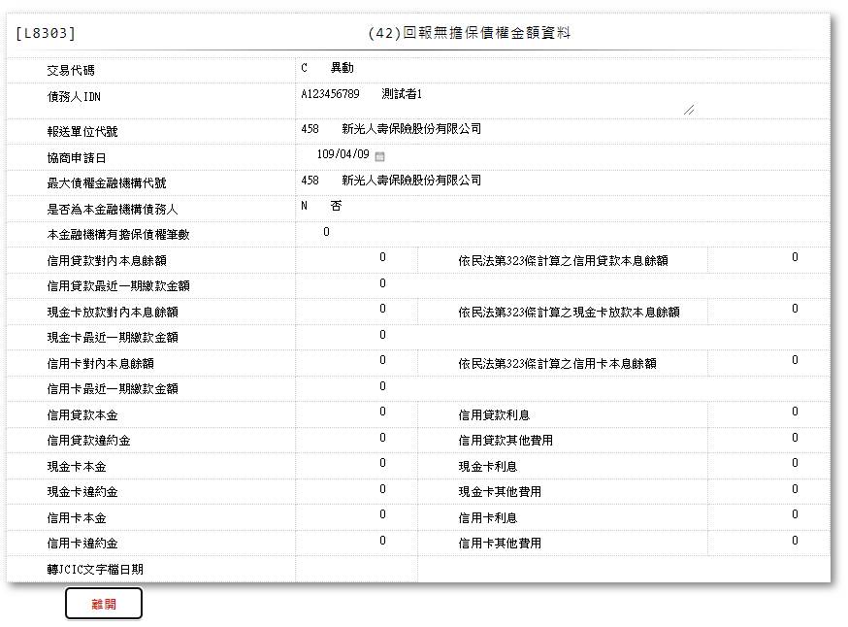

* 輸入畫面按鈕說明-查詢

|  |  |  |
| --- | --- | --- |
| 序號 | 按鈕名稱 | 功能說明 |
| 1 | 離開 | 關閉此畫面 |

* 輸入畫面資料說明-查詢

| 序號 | 欄位 | 說明 | | | | | 處理邏輯及注意事項 |
| --- | --- | --- | --- | --- | --- | --- | --- |
| 資料長度 | 預設值 | 選單內容 | 必填 | R/W |
| 1 | 交易代碼 |  |  |  |  | R | JcicZ042.TranKey |
|  | 交易代碼中文 |  |  |  |  | R | 自動顯示 |
| 2 | 債務人IDN |  |  |  |  | R | JcicZ042.CustId |
|  | 檢核該[債務人IDN]是否存在於[共用代碼檔(CdCode)]、[代碼檔代號]等於[JcicCustName]中，若不存在則顯示錯誤訊息"E0001:查詢資料不存在(查無此代號)"，否則自動帶入[代碼說明(CdCode.Item)]至[債務人姓名中文] | | | | | | |
|  | 客戶姓名 |  |  |  |  | R | 自動顯示 |
| 3 | 報送單位代號 |  |  |  |  | R | JcicZ042.SubmitKey |
|  | 檢核該[報送單位代號]是否存在於[共用代碼檔(CdCode)]、[代碼檔代號]等於[JcicBankCode]中，若不存在則顯示錯誤訊息"E0001:查詢資料不存在(查無此代號)"，否則自動帶入[代碼說明(CdCode.Item)]至[報送單位中文] | | | | | | |
|  | 報送單位中文 |  |  |  |  | R | 自動顯示 |
| 4 | 協商申請日 |  |  |  |  | R | JcicZ042.RcDate |
| 5 | 最大債權金融機構代號 |  |  |  |  | R | JcicZ042.MaxMainCode |
|  | 檢核該[最大金融機構代號]是否存在於[共用代碼檔(CdCode)]、[代碼檔代號]等於[JcicBankCode]中，若不存在則顯示錯誤訊息"E0001:查詢資料不存在(查無此代號)"，否則自動帶入[代碼說明(CdCode.Item)]至[最大金融機構代號中文] | | | | | | |
|  | 最大債權金融機構中文 |  |  |  |  | R | 自動顯示 |
| 6 | 是否為本金融機構債務人 |  |  |  |  | R | JcicZ042.IsClaims |
| 7 | 本金融機構有擔保債權筆數 |  |  |  |  | R | JcicZ042.GuarLoanCnt |
| 8 | 信用貸款對內本息餘額 |  |  |  |  | R | JcicZ042.ExpLoanAmt |
| 9 | 依民法第323條計算之信用貸款本息餘額 |  |  |  |  | R | JcicZ042.Civil323ExpAmt |
| 10 | 信用貸款最近一期繳款金額 |  |  |  |  | R | JcicZ042.ReceExpAmt |
| 11 | 現金卡放款對內本息餘額 |  |  |  |  | R | JcicZ042.CashCardAmt |
| 12 | 依民法第323條計算之現金卡放款本息餘額 |  |  |  |  | R | JcicZ042.Civil323CashAmt |
| 13 | 現金卡最近一期繳款金額 |  |  |  |  | R | JcicZ042.ReceCashAmt |
| 14 | 信用卡對內本息餘額 |  |  |  |  | R | JcicZ042.CreditCardAmt |
| 15 | 依民法第323條計算之信用卡本息餘額 |  |  |  |  | R | JcicZ042.Civil323CreditAmt |
| 16 | 信用卡最近一期繳款金額 |  |  |  |  | R | JcicZ042.ReceCreditAmt |
| 17 | 信用貸款本金 |  |  |  |  | R | JcicZ042.ReceExpPrin |
| 18 | 信用貸款利息 |  |  |  |  | R | JcicZ042.ReceExpInte |
| 19 | 信用貸款違約金 |  |  |  |  | R | JcicZ042.ReceExpPena |
| 20 | 信用貸款其他費用 |  |  |  |  | R | JcicZ042.ReceExpOther |
| 21 | 現金卡本金 |  |  |  |  | R | JcicZ042.CashCardPrin |
| 22 | 信金卡利息 |  |  |  |  | R | JcicZ042.CashCardInte |
| 23 | 信金卡違約金 |  |  |  |  | R | JcicZ042.CashCardPena |
| 24 | 現金卡其他費用 |  |  |  |  | R | JcicZ042.CashCardOther |
| 25 | 信用卡本金 |  |  |  |  | R | JcicZ042.CreditCardPrin |
| 26 | 信用卡利息 |  |  |  |  | R | JcicZ042.CreditCardInte |
| 27 | 信用卡違約金 |  |  |  |  | R | JcicZ042.CreditCardPena |
| 28 | 信用卡其他費用 |  |  |  |  | R | JcicZ042.CreditCardOther |
| 29 | 轉出JCIC文字檔日期 |  |  |  |  | R | JcicZ042.OutJcicDate |

* UI畫面-刪除

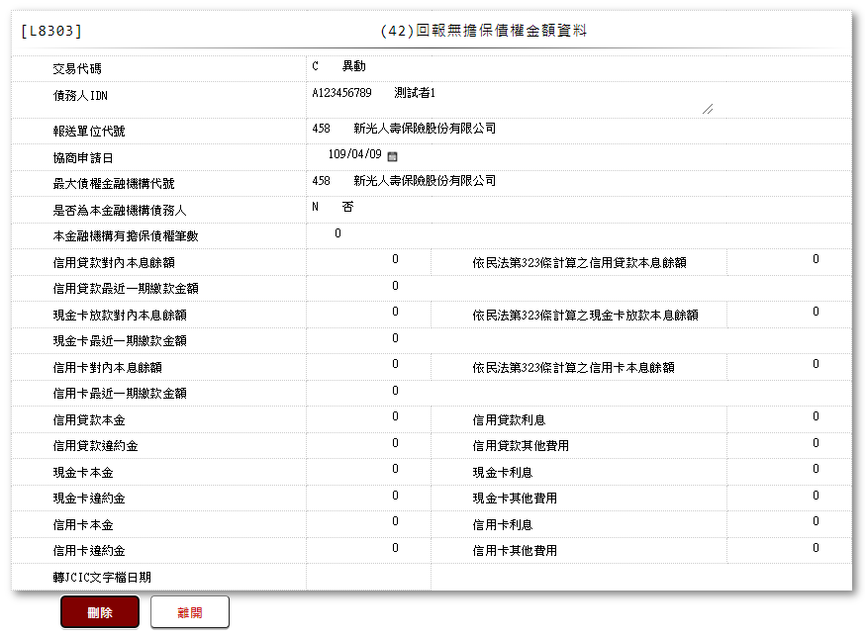

* 輸入畫面按鈕說明-刪除

|  |  |  |
| --- | --- | --- |
| 序號 | 按鈕名稱 | 功能說明 |
| 1 | 刪除 | 1.【L8030消債條例JCIC報送資料】功能點「刪除」時顯示  <<檢核說明>>  2.需刷主管卡  3.檢核[回報無擔保債權金額資料(JcicZ042)]該[債務人IDN (JcicZ042.CustId)]、[報送單位代號(JcicZ042.SubmitKey)]、[協商申請日(JcicZ042.RcDate)]、[最大債權金融機構代號(JcicZ042.MaxMainCode)]是否存在，不存在者顯示錯誤訊息"E0004:刪除資料不存在"  <<成功處理說明>>  4.檢核[回報無擔保債權金額資料(JcicZ042Log)]該[流水號(JcicZ042Log.Ukey)]資料是否存在  ⑴.若不存在時,則刪除該筆回報無擔保債權金額資料  ⑵.若存在時,則將該筆資料更新為該[流水號(JcicZ042Log.Ukey)]資料中[建檔日期時間(CreateDate)]最大的資料 |
| 2 | 離開 | 關閉此畫面 |

* 輸入畫面資料說明-刪除

| 序號 | 欄位 | 說明 | | | | | 處理邏輯及注意事項 |
| --- | --- | --- | --- | --- | --- | --- | --- |
| 資料長度 | 預設值 | 選單內容 | 必填 | R/W |
| 1 | 交易代碼 |  |  |  |  | R | JcicZ042.TranKey |
|  | 交易代碼中文 |  |  |  |  | R | 自動顯示 |
| 2 | 債務人IDN |  |  |  |  | R | JcicZ042.CustId |
|  | 檢核該[債務人IDN]是否存在於[共用代碼檔(CdCode)]、[代碼檔代號]等於[JcicCustName]中，若不存在則顯示錯誤訊息"E0001:查詢資料不存在(查無此代號)"，否則自動帶入[代碼說明(CdCode.Item)]至[債務人姓名中文] | | | | | | |
|  | 客戶姓名 |  |  |  |  | R | 自動顯示 |
| 3 | 報送單位代號 |  |  |  |  | R | JcicZ042.SubmitKey |
|  | 檢核該[報送單位代號]是否存在於[共用代碼檔(CdCode)]、[代碼檔代號]等於[JcicBankCode]中，若不存在則顯示錯誤訊息"E0001:查詢資料不存在(查無此代號)"，否則自動帶入[代碼說明(CdCode.Item)]至[報送單位中文] | | | | | | |
|  | 報送單位中文 |  |  |  |  | R | 自動顯示 |
| 4 | 協商申請日 |  |  |  |  | R | JcicZ042.RcDate |
| 5 | 最大債權金融機構代號 |  |  |  |  | R | JcicZ042.MaxMainCode |
|  | 檢核該[最大金融機構代號]是否存在於[共用代碼檔(CdCode)]、[代碼檔代號]等於[JcicBankCode]中，若不存在則顯示錯誤訊息"E0001:查詢資料不存在(查無此代號)"，否則自動帶入[代碼說明(CdCode.Item)]至[最大金融機構代號中文] | | | | | | |
|  | 最大債權金融機構中文 |  |  |  |  | R | 自動顯示 |
| 6 | 是否為本金融機構債務人 |  |  |  |  | R | JcicZ042.IsClaims |
| 7 | 本金融機構有擔保債權筆數 |  |  |  |  | R | JcicZ042.GuarLoanCnt |
| 8 | 信用貸款對內本息餘額 |  |  |  |  | R | JcicZ042.ExpLoanAmt |
| 9 | 依民法第323條計算之信用貸款本息餘額 |  |  |  |  | R | JcicZ042.Civil323ExpAmt |
| 10 | 信用貸款最近一期繳款金額 |  |  |  |  | R | JcicZ042.ReceExpAmt |
| 11 | 現金卡放款對內本息餘額 |  |  |  |  | R | JcicZ042.CashCardAmt |
| 12 | 依民法第323條計算之現金卡放款本息餘額 |  |  |  |  | R | JcicZ042.Civil323CashAmt |
| 13 | 現金卡最近一期繳款金額 |  |  |  |  | R | JcicZ042.ReceCashAmt |
| 14 | 信用卡對內本息餘額 |  |  |  |  | R | JcicZ042.CreditCardAmt |
| 15 | 依民法第323條計算之信用卡本息餘額 |  |  |  |  | R | JcicZ042.Civil323CreditAmt |
| 16 | 信用卡最近一期繳款金額 |  |  |  |  | R | JcicZ042.ReceCreditAmt |
| 17 | 信用貸款本金 |  |  |  |  | R | JcicZ042.ReceExpPrin |
| 18 | 信用貸款利息 |  |  |  |  | R | JcicZ042.ReceExpInte |
| 19 | 信用貸款違約金 |  |  |  |  | R | JcicZ042.ReceExpPena |
| 20 | 信用貸款其他費用 |  |  |  |  | R | JcicZ042.ReceExpOther |
| 21 | 現金卡本金 |  |  |  |  | R | JcicZ042.CashCardPrin |
| 22 | 信金卡利息 |  |  |  |  | R | JcicZ042.CashCardInte |
| 23 | 信金卡違約金 |  |  |  |  | R | JcicZ042.CashCardPena |
| 24 | 現金卡其他費用 |  |  |  |  | R | JcicZ042.CashCardOther |
| 25 | 信用卡本金 |  |  |  |  | R | JcicZ042.CreditCardPrin |
| 26 | 信用卡利息 |  |  |  |  | R | JcicZ042.CreditCardInte |
| 27 | 信用卡違約金 |  |  |  |  | R | JcicZ042.CreditCardPena |
| 28 | 信用卡其他費用 |  |  |  |  | R | JcicZ042.CreditCardOther |
| 29 | 轉出JCIC文字檔日期 |  |  |  |  | R | JcicZ042.OutJcicDate |

### L8304 (043)回報有擔保債權金額資料

* 功能說明

|  |  |
| --- | --- |
| 功能名稱 | 回報有擔保債權金額資料 |
| 進入條件 | 1.維護回報有擔保債權金額資料  2.需由入口交易【L8030消債條例JCIC報送資料】進入 |
| 基本流程 | 1.參考流程  2.維護[回報有擔保債權金額資料(JcicZ043)]  3.依據功能選項處理:  ⑴.新增:新增回報有擔保債權金額資料  ⑵.異動:異動回報有擔保債權金額資料  ⑶.查詢:查詢回報有擔保債權金額資料  ⑷.刪除:刪除回報有擔保債權金額資料 |
| 選用流程 |  |
| 例外流程 |  |
| 執行後狀況 |  |
| 特別需求 | 1.異動時，異動內容會記錄於「資料變更紀錄檔(TxDataLog)」，可至【L6932資料變更交易查詢】查詢異動內容 |
| 參考 | D-8、D-9 |

* Table List

|  |  |  |
| --- | --- | --- |
| 序號 | 名稱 | 說明 |
| 1 | JcicZ043 | 回報有擔保債權金額資料 |
| 2 | JcicZ043Log | 回報有擔保債權金額資料 |
| 3 | CdCode | 共用代碼檔 |
| 4 | TxDataLog | 資料變更紀錄檔 |
| 5 | JcicZ040 | 前置協商受理申請暨請求回報債權通知資料 |

* UI畫面-新增

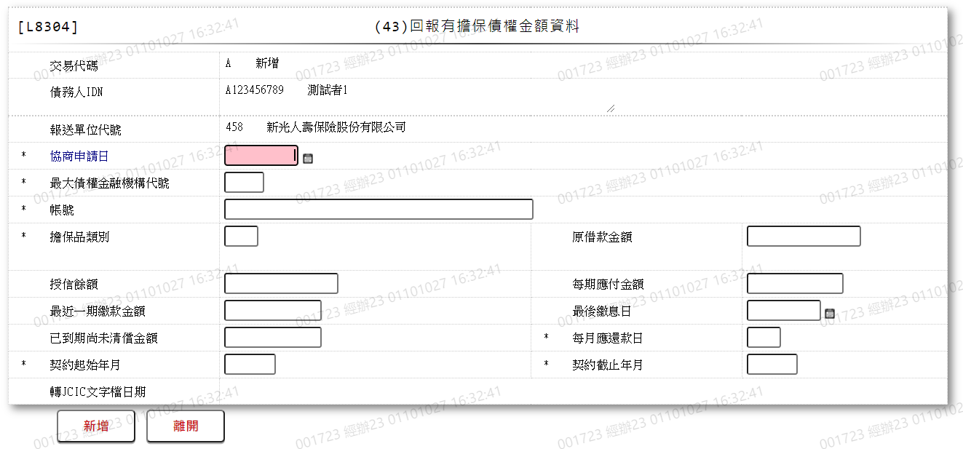

* 輸入畫面按鈕說明-新增

|  |  |  |
| --- | --- | --- |
| 序號 | 按鈕名稱 | 功能說明 |
| 1 | 新增 | 1.【L8030消債條例JCIC報送資料】功能點「新增」時顯示  <<檢核說明>>  2.檢核[回報有擔保債權金額資料(JcicZ043)]該[債務人IDN (JcicZ043.CustId)]、[報送單位代號(JcicZ043.SubmitKey)]、[協商申請日(JcicZ043.RcDate)]、[最大債權金融機構代號(JcicZ043.MaxMainCode)]、[帳號(JcicZ043.Account)]是否存在，已存在者顯示錯誤訊息"E0002:已有相同資料"  3.檢核[前置協商受理申請暨請求回報債權通知資料(JcicZ040)]該[債務人IDN (JcicZ040.CustId)]、[報送單位代號(JcicZ040.SubmitKey)]、[協商申請日(JcicZ040.RcDate)]是否存在，不存在者顯示錯誤訊息"E0005:新增資料時，發生錯誤(未曾報送過(40)前置協商受理申請暨請求回報債權通知資料."  4.檢核[擔保品類別]的輸入值，若[擔保品類別]等於"00"~"09",顯示錯誤訊息"E0005:新增資料時，發生錯誤(「擔保品類別」代號不可為'00'~'09'.)"  <<成功處理說明>>  5.新增回報有擔保債權金額資料 |
| 2 | 離開 | 關閉此畫面 |

* 輸入畫面資料說明-新增

| 序號 | 欄位 | 說明 | | | | | 處理邏輯及注意事項 |
| --- | --- | --- | --- | --- | --- | --- | --- |
| 資料長度 | 預設值 | 選單內容 | 必填 | R/W |
| 1 | 交易代碼 |  | A |  |  | R | 1.自動顯示  2.JcicZ043.TranKey |
|  | 交易代碼中文 |  |  |  |  | R | 自動顯示 |
| 2 | 債務人IDN |  |  |  |  | R | 1.自動顯示  2.JcicZ043.CustId |
|  | 檢核該[債務人IDN]是否存在於[共用代碼檔(CdCode)]、[代碼檔代號]等於[JcicCustName]中，若不存在則顯示錯誤訊息"E0001:查詢資料不存在(查無此代號)"，否則自動帶入[代碼說明(CdCode.Item)]至[債務人姓名中文] | | | | | | |
|  | 客戶姓名 |  |  |  |  | R | 自動顯示 |
| 3 | 報送單位代號 |  | 458 |  |  | R | 1.自動顯示  2.JcicZ043.SubmitKey |
|  | 檢核該[報送單位代號]是否存在於[共用代碼檔(CdCode)]、[代碼檔代號]等於[JcicBankCode]中，若不存在則顯示錯誤訊息"E0001:查詢資料不存在(查無此代號)"，否則自動帶入[代碼說明(CdCode.Item)]至[報送單位中文] | | | | | | |
|  | 報送單位中文 |  |  |  |  | R | 自動顯示 |
| 4 | 協商申請日 | 7 |  |  | V | W | 1.限輸入日期，檢核條件:  ⑴.不可空白/V(7)  ⑵.日期格式/A(DATE,0)  2.JcicZ043.RcDate |
| 5 | 最大債權金融機構代號 | 3 |  |  | V | W | 1.限輸入文數字，檢核條件:  ⑴.不可空白/V(7)  ⑵.文數字格式/V(NL)  2.JcicZ043.MaxMainCode |
|  | 檢核該[最大債權金融機構代號]是否存在於[共用代碼檔(CdCode)]、[代碼檔代號]等於[JcicBankCode]中，若不存在則顯示錯誤訊息"E0001:查詢資料不存在(查無此代號)"，否則自動帶入[代碼說明(CdCode.Item)]至[最大債權金融機構中文] | | | | | | |
|  | 最大債權金融機構中文 |  |  |  |  | R | 自動顯示 |
| 6 | 帳號 | 50 |  |  | V | W | 1.限輸入文數字，檢核條件:  ⑴.不可空白/V(7)  ⑵.文數字格式/V(NL)  2.JcicZ043.Account |
| 7 | 擔保品類別 | 2 |  | 依據CdCode的DefCode=CollateralType  限[啟用記號(Enable)]=[Y.啟用]  [附件1] | V | W | 1.限輸入代碼，檢核條件:  ⑴.不可空白/V(7)  ⑵.依選單/V(H)  2.JcicZ043.CollateralType |
|  | 擔保品類別中文 |  |  |  |  | R | 自動顯示 |
| 8 | 原借款金額 | 12 |  |  |  | W | 1.限輸入數字2.JcicZ043.OriginLoanAmt |
| 9 | 授信餘額 | 12 |  |  |  | W | 1.限輸入數字2.JcicZ043.CreditBalance |
| 10 | 每期應付金額 | 10 |  |  |  | W | 1.限輸入數字2.JcicZ043.PerPeriordAmt |
| 11 | 最近一期繳款金額 | 10 |  |  |  | W | 1.限輸入數字2.JcicZ043.LastPayAmt |
| 12 | 最後繳息日 | 7 |  |  |  | W | 1.限輸入日期，若不為空白，檢  核條件:日期格式/A(DATE,0)  2.JcicZ043.LastPayDate |
| 13 | 已到期尚未償還金額 | 10 |  |  |  | W | 1.限輸入數字  2.JcicZ043.OutstandAmt |
| 14 | 每月應還款日 | 2 |  |  | V | W | 1.限輸入數字，檢核條件:  ⑴.介於1~31之間/  V(5,1,31)  2.JcicZ043.RepayPerMonDay |
| 15 | 契約起始年月 | 5 |  |  | V | W | 1.限輸入日期，檢核條件:  ⑴.年月格式/A(YM,1)  2.JcicZ043.ContractStartYM |
| 16 | 契約截止年月 | 5 |  |  | V | W | 1.限輸入日期，檢核條件:  ⑴.年月格式/A(YM,1)  2.JcicZ043.ContractEndYM |
| 17 | 轉出JCIC文字檔日期 |  |  |  |  | R | 1.自動顯示  2.JcicZ043.OutJcicDate |

* UI畫面-異動

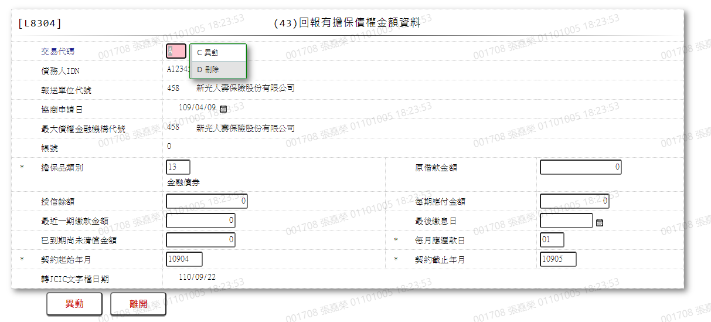

* 輸入畫面按鈕說明-異動

|  |  |  |
| --- | --- | --- |
| 序號 | 按鈕名稱 | 功能說明 |
| 1 | 異動/刪除 | 1.【L8030消債條例JCIC報送資料】功能點「異動」時顯示  2.按鈕名稱依據[交易代碼]內容顯示  ⑴.[C.異動]時,顯示"異動"  ⑵.[D.刪除]時,顯示"刪除"  <<檢核說明>>  3.若[交易代碼]為[C.異動]，檢核[回報有擔保債權金額資料(JcicZ043)]該[債務人IDN (JcicZ043.CustId)]、[報送單位代號(JcicZ043.SubmitKey)]、[協商申請日(JcicZ043.RcDate)]、[最大債權金融機構代號(JcicZ043.MaxMainCode)]、[帳號(JcicZ043.Account)]是否存在，不存在者顯示錯誤訊息"E0007:更新資料時，發生錯誤(無此更新資料)"  4.若[交易代碼]為[C.異動]，檢核[前置協商受理申請暨請求回報債權通知資料(JcicZ040)]該[債務人IDN (JcicZ040.CustId)]、[報送單位代號(JcicZ040.SubmitKey)]、[協商申請日(JcicZ040.RcDate)]是否存在，不存在者顯示錯誤訊息"E0007:更新資料時，發生錯誤(未曾報送過(40)前置協商受理申請暨請求回報債權通知資料."  5.若[交易代碼]為[C.異動]，檢核[擔保品類別]的輸入值，若[擔保品類別]等於"00"~"09",顯示錯誤訊息"E0007:更新資料時，發生錯誤(「擔保品類別」代號不可為'00'~'09')"  <<成功處理說明>>  6.修改該筆回報有擔保債權金額資料 |
| 2 | 離開 | 關閉此畫面 |

* 輸入畫面資料說明-異動

| 序號 | 欄位 | 說明 | | | | | 處理邏輯及注意事項 |
| --- | --- | --- | --- | --- | --- | --- | --- |
| 資料長度 | 預設值 | 選單內容 | 必填 | R/W |
| 1 | 交易代碼 |  |  | C.異動  D.刪除 | V | W | 1.自動顯示原值，可修改代碼，檢核條件:  ⑴.不可空白/V(7)  ⑵.依選單/V(H)  2.JcicZ043.TranKey |
|  | 交易代碼中文 |  |  |  |  | R | 自動顯示 |
| 2 | 債務人IDN |  |  |  |  | R | 1.自動顯示原值  2.JcicZ043.CustId |
|  | 檢核該[債務人IDN]是否存在於[共用代碼檔(CdCode)]、[代碼檔代號]等於[JcicCustName]中，若不存在則顯示錯誤訊息"E0001:查詢資料不存在(查無此代號)"，否則自動帶入[代碼說明(CdCode.Item)]至[債務人姓名中文] | | | | | | |
|  | 客戶姓名 |  |  |  |  | R | 自動顯示 |
| 3 | 報送單位代號 |  | 458 |  |  | R | 1.自動顯示原值  2.JcicZ043.SubmitKey |
|  | 檢核該[報送單位代號]是否存在於[共用代碼檔(CdCode)]、[代碼檔代號]等於[JcicBankCode]中，若不存在則顯示錯誤訊息"E0001:查詢資料不存在(查無此代號)"，否則自動帶入[代碼說明(CdCode.Item)]至[報送單位中文] | | | | | | |
|  | 報送單位中文 |  |  |  |  | R | 自動顯示 |
| 4 | 協商申請日 | 7 |  |  |  | R | 1.自動顯示原值  2.JcicZ043.RcDate |
| 5 | 最大債權金融機構代號 | 3 |  |  |  | R | 1.自動顯示原值2.JcicZ043.MaxMainCode |
|  | 檢核該[最大債權金融機構代號]是否存在於[共用代碼檔(CdCode)]、[代碼檔代號]等於[JcicBankCode]中，若不存在則顯示錯誤訊息"E0001:查詢資料不存在(查無此代號)"，否則自動帶入[代碼說明(CdCode.Item)]至[最大債權金融機構中文] | | | | | | |
|  | 最大債權金融機構中文 |  |  |  |  | R | 自動顯示 |
| 6 | 帳號 | 50 |  |  | V | W | 1.自動顯示原值，若[交易代碼]等於[D.刪除]，則此欄位不需輸入  2.限輸入文數字，檢核條件:  ⑴.不可空白/V(7)  ⑵.文數字格式/V(NL)  3.JcicZ043.Account |
| 7 | 擔保品類別 | 2 |  | 依據CdCode的DefCode=CollateralType  限[啟用記號(Enable)]=[Y.啟用]  [附件1] | V | W | 1.自動顯示原值，若[交易代碼]等於[D.刪除]，則此欄位不需輸入  2.限輸入代碼，檢核條件:  ⑴.不可空白/V(7)  ⑵.依選單/V(H)  3.JcicZ043.CollateralType |
|  | 擔保品類別中文 |  |  |  |  | R | 自動顯示 |
| 8 | 原借款金額 | 12 |  |  |  | W | 1.自動顯示原值，若[交易代碼]等於[D.刪除]，則此欄位不需輸入  2.限輸入數字3.JcicZ043.OriginLoanAmt |
| 9 | 授信餘額 | 12 |  |  |  | W | 1.自動顯示原值，若[交易代碼]等於[D.刪除]，則此欄位不需輸入  2.限輸入數字3.JcicZ043.CreditBalance |
| 10 | 每期應付金額 | 10 |  |  |  | W | 1.自動顯示原值，若[交易代碼]等於[D.刪除]，則此欄位不需輸入  2.限輸入數字3.JcicZ043.PerPeriordAmt |
| 11 | 最近一期繳款金額 | 10 |  |  |  | W | 1.自動顯示原值，若[交易代碼]等於[D.刪除]，則此欄位不需輸入  2.限輸入數字3.JcicZ043.LastPayAmt |
| 12 | 最後繳息日 | 7 |  |  |  | W | 1.自動顯示原值，若[交易代碼]等於[D.刪除]，則此欄位不需輸入  2.限輸入日期，若不為空白，檢  核條件:  ⑴.日期格式/A(DATE,0)  3.JcicZ043.LastPayDate |
| 13 | 已到期尚未償還金額 | 10 |  |  |  | W | 1.自動顯示原值，若[交易代碼]等於[D.刪除]，則此欄位不需輸入  2.限輸入數字  3.JcicZ043.OutstandAmt |
| 14 | 每月應還款日 | 2 |  |  | V | W | 1.自動顯示原值，若[交易代碼]等於[D.刪除]，則此欄位不需輸入  2.限輸入數字，檢核條件:  ⑴.介於1~31之間/  V(5,1,31)  3.JcicZ043.RepayPerMonDay |
| 15 | 契約起始年月 | 5 |  |  | V | W | 1.自動顯示原值，若[交易代碼]等於[D.刪除]，則此欄位不需輸入  2.限輸入日期，檢核條件:  ⑴.年月格式/A(YM,1)  3.JcicZ043.ContractStartYM |
| 16 | 契約截止年月 | 5 |  |  | V | W | 1.自動顯示原值，若[交易代碼]等於[D.刪除]，則此欄位不需輸入  2.限輸入日期，檢核條件:  ⑴.年月格式/A(YM,1)  3.JcicZ043.ContractEndYM |
| 17 | 轉出JCIC文字檔日期 |  |  |  |  | R | 1.自動顯示  2.JcicZ043.OutJcicDate |

* UI畫面-查詢

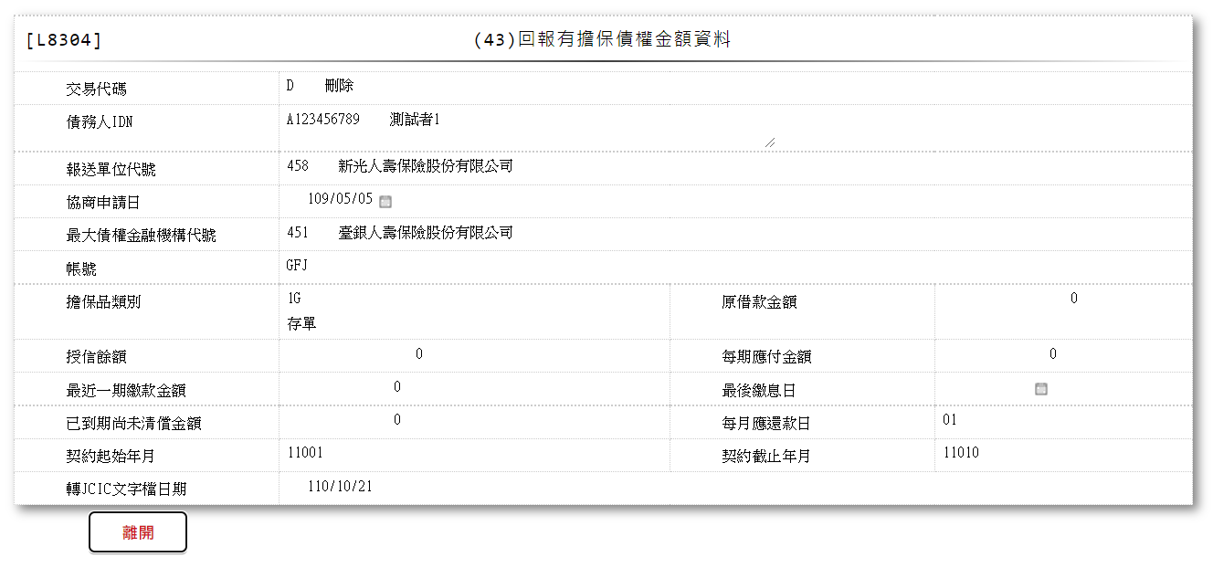

* 輸入畫面按鈕說明-查詢

|  |  |  |
| --- | --- | --- |
| 序號 | 按鈕名稱 | 功能說明 |
| 1 | 離開 | 關閉此畫面 |

* 輸入畫面資料說明-查詢

| 序號 | 欄位 | 說明 | | | | | 處理邏輯及注意事項 |
| --- | --- | --- | --- | --- | --- | --- | --- |
| 資料長度 | 預設值 | 選單內容 | 必填 | R/W |
| 1 | 交易代碼 |  |  |  |  | R | JcicZ043.TranKey |
|  | 交易代碼中文 |  |  |  |  | R | 自動顯示 |
| 2 | 債務人IDN |  |  |  |  | R | JcicZ043.CustId |
|  | 檢核該[債務人IDN]是否存在於[共用代碼檔(CdCode)]、[代碼檔代號]等於[JcicCustName]中，若不存在則顯示錯誤訊息"E0001:查詢資料不存在(查無此代號)"，否則自動帶入[代碼說明(CdCode.Item)]至[債務人姓名中文] | | | | | | |
|  | 客戶姓名 |  |  |  |  | R | 自動顯示 |
| 3 | 報送單位代號 |  |  |  |  | R | JcicZ043.SubmitKey |
|  | 檢核該[報送單位代號]是否存在於[共用代碼檔(CdCode)]、[代碼檔代號]等於[JcicBankCode]中，若不存在則顯示錯誤訊息"E0001:查詢資料不存在(查無此代號)"，否則自動帶入[代碼說明(CdCode.Item)]至[報送單位中文] | | | | | | |
|  | 報送單位中文 |  |  |  |  | R | 自動顯示 |
| 4 | 協商申請日 |  |  |  |  | R | JcicZ043.RcDate |
| 5 | 最大債權金融機構代號 |  |  |  |  | R | JcicZ043.MaxMainCode |
|  | 檢核該[最大債權金融機構代號]是否存在於[共用代碼檔(CdCode)]、[代碼檔代號]等於[JcicBankCode]中，若不存在則顯示錯誤訊息"E0001:查詢資料不存在(查無此代號)"，否則自動帶入[代碼說明(CdCode.Item)]至[最大債權金融機構中文] | | | | | | |
|  | 最大債權金融機構中文 |  |  |  |  | R | 自動顯示 |
| 6 | 帳號 |  |  |  |  | R | JcicZ043.Account |
| 7 | 擔保品類別 |  |  |  |  | R | JcicZ043.CollateralType |
|  | 擔保品類別中文 |  |  |  |  | R | 自動顯示 |
| 8 | 原借款金額 |  |  |  |  | R | JcicZ043.OriginLoanAmt |
| 9 | 授信餘額 |  |  |  |  | R | JcicZ043.CreditBalance |
| 10 | 每期應付金額 |  |  |  |  | R | JcicZ043.PerPeriordAmt |
| 11 | 最近一期繳款金額 |  |  |  |  | R | JcicZ043.LastPayAmt |
| 12 | 最後繳息日 |  |  |  |  | R | JcicZ043.LastPayDate |
| 13 | 已到期尚未償還金額 |  |  |  |  | R | JcicZ043.OutstandAmt |
| 14 | 每月應還款日 |  |  |  |  | R | JcicZ043.RepayPerMonDay |
| 15 | 契約起始年月 |  |  |  |  | R | JcicZ043.ContractStartYM |
| 16 | 契約截止年月 |  |  |  |  | R | JcicZ043.ContractEndYM |
| 17 | 轉出JCIC文字檔日期 |  |  |  |  | R | JcicZ043.OutJcicDate |

* UI畫面-刪除

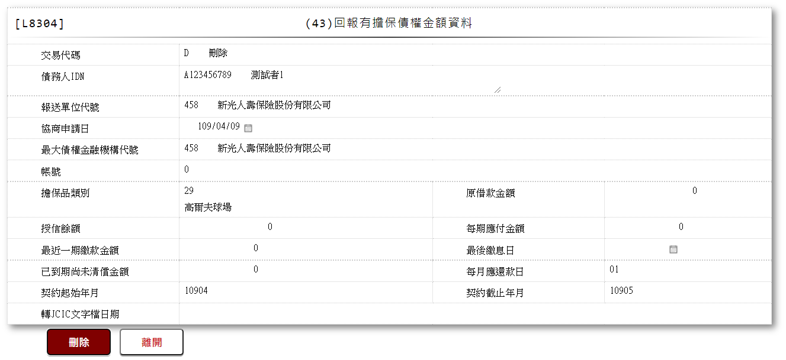

* 輸入畫面按鈕說明-刪除

|  |  |  |
| --- | --- | --- |
| 序號 | 按鈕名稱 | 功能說明 |
| 1 | 刪除 | 1.【L8030消債條例JCIC報送資料】功能點「刪除」時顯示  <<檢核說明>>  2.需刷主管卡  3.檢核[回報有擔保債權金額資料(JcicZ043)]該[債務人IDN (JcicZ043.CustId)]、[報送單位代號(JcicZ043.SubmitKey)]、[協商申請日(JcicZ043.RcDate)]、[最大債權金融機構代號(JcicZ043.MaxMainCode)]、[帳號(JcicZ043.Account)]是否存在，不存在者顯示錯誤訊息"E0004:刪除資料不存在"  <<成功處理說明>>  4.檢核[回報有擔保債權金額資料(JcicZ043Log)]該[流水號(JcicZ043Log.Ukey)]資料是否存在:  ⑴.若不存在時,則刪除該筆回報有擔保債權金額資料  ⑵.若存在時,則將該筆資料更新為該[流水號(JcicZ043Log.Ukey)]資料中[建檔日期時間(CreateDate)]最大的資料 |
| 2 | 離開 | 關閉此畫面 |

* 輸入畫面資料說明-刪除

| 序號 | 欄位 | 說明 | | | | | 處理邏輯及注意事項 |
| --- | --- | --- | --- | --- | --- | --- | --- |
| 資料長度 | 預設值 | 選單內容 | 必填 | R/W |
| 1 | 交易代碼 |  |  |  |  | R | JcicZ043.TranKey |
|  | 交易代碼中文 |  |  |  |  | R | 自動顯示 |
| 2 | 債務人IDN |  |  |  |  | R | JcicZ043.CustId |
|  | 檢核該[債務人IDN]是否存在於[共用代碼檔(CdCode)]、[代碼檔代號]等於[JcicCustName]中，若不存在則顯示錯誤訊息"E0001:查詢資料不存在(查無此代號)"，否則自動帶入[代碼說明(CdCode.Item)]至[債務人姓名中文] | | | | | | |
|  | 客戶姓名 |  |  |  |  | R | 自動顯示 |
| 3 | 報送單位代號 |  |  |  |  | R | JcicZ043.SubmitKey |
|  | 檢核該[報送單位代號]是否存在於[共用代碼檔(CdCode)]、[代碼檔代號]等於[JcicBankCode]中，若不存在則顯示錯誤訊息"E0001:查詢資料不存在(查無此代號)"，否則自動帶入[代碼說明(CdCode.Item)]至[報送單位中文] | | | | | | |
|  | 報送單位中文 |  |  |  |  | R | 自動顯示 |
| 4 | 協商申請日 |  |  |  |  | R | JcicZ043.RcDate |
| 5 | 最大債權金融機構代號 |  |  |  |  | R | JcicZ043.MaxMainCode |
|  | 檢核該[最大債權金融機構代號]是否存在於[共用代碼檔(CdCode)]、[代碼檔代號]等於[JcicBankCode]中，若不存在則顯示錯誤訊息"E0001:查詢資料不存在(查無此代號)"，否則自動帶入[代碼說明(CdCode.Item)]至[最大債權金融機構中文] | | | | | | |
|  | 最大債權金融機構中文 |  |  |  |  | R | 自動顯示 |
| 6 | 帳號 |  |  |  |  | R | JcicZ043.Account |
| 7 | 擔保品類別 |  |  |  |  | R | JcicZ043.CollateralType |
|  | 擔保品類別中文 |  |  |  |  | R | 自動顯示 |
| 8 | 原借款金額 |  |  |  |  | R | JcicZ043.OriginLoanAmt |
| 9 | 授信餘額 |  |  |  |  | R | JcicZ043.CreditBalance |
| 10 | 每期應付金額 |  |  |  |  | R | JcicZ043.PerPeriordAmt |
| 11 | 最近一期繳款金額 |  |  |  |  | R | JcicZ043.LastPayAmt |
| 12 | 最後繳息日 |  |  |  |  | R | JcicZ043.LastPayDate |
| 13 | 已到期尚未償還金額 |  |  |  |  | R | JcicZ043.OutstandAmt |
| 14 | 每月應還款日 |  |  |  |  | R | JcicZ043.RepayPerMonDay |
| 15 | 契約起始年月 |  |  |  |  | R | JcicZ043.ContractStartYM |
| 16 | 契約截止年月 |  |  |  |  | R | JcicZ043.ContractEndYM |
| 17 | 轉出JCIC文字檔日期 |  |  |  |  | R | JcicZ043.OutJcicDate |

附件1

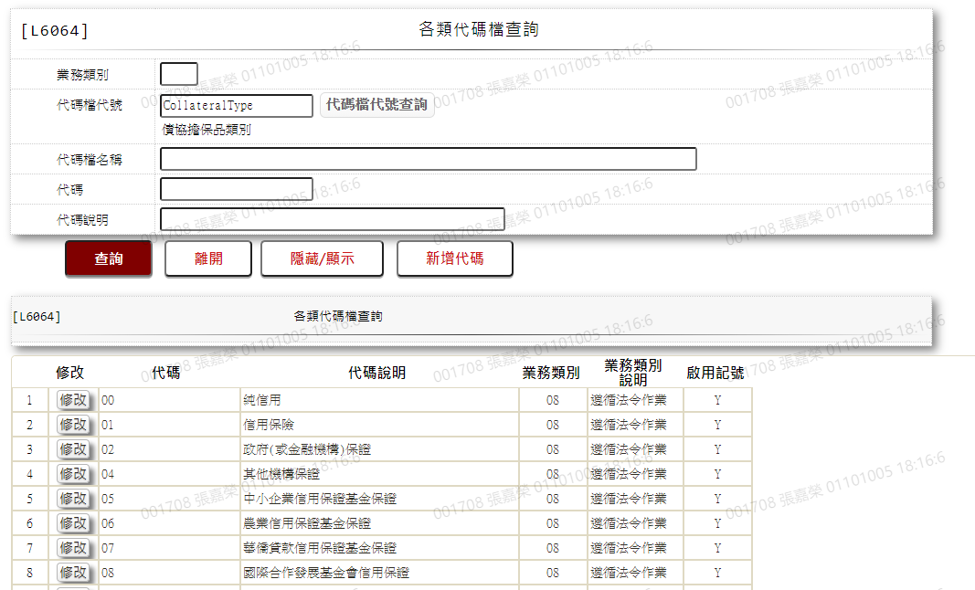

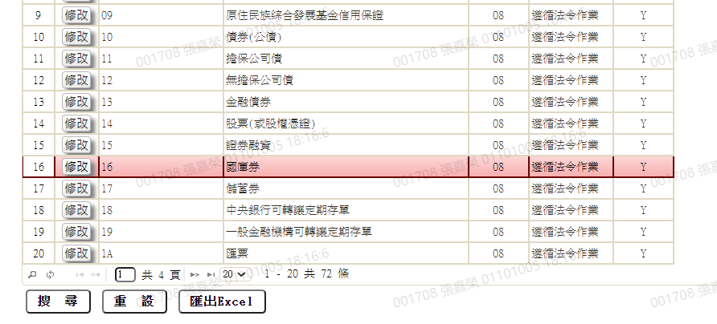

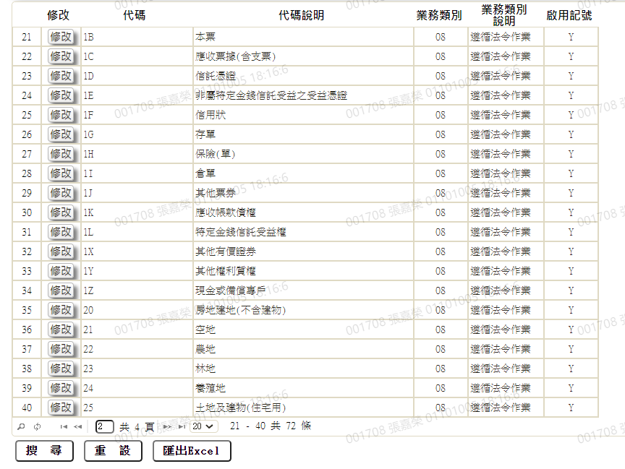

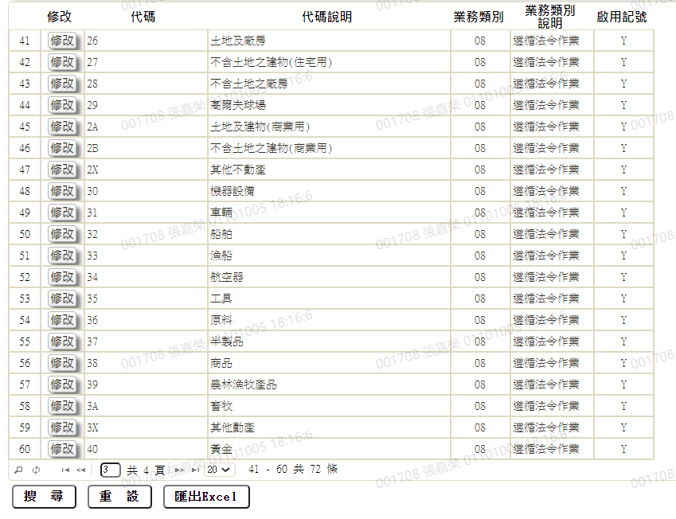

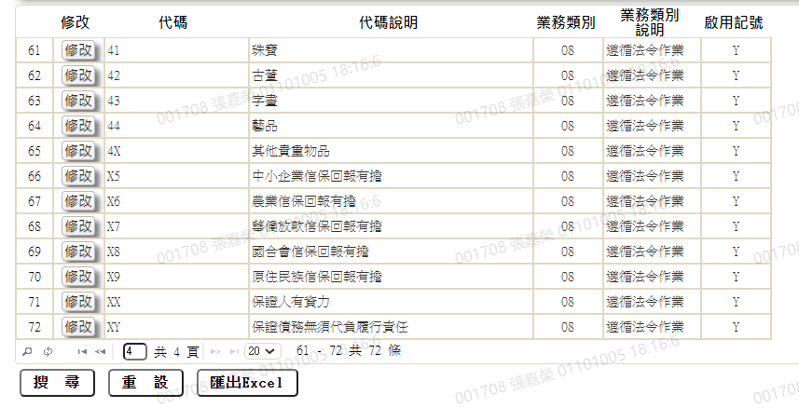

### L8305 (044)請求同意債務清償方案通知資料

* 功能說明

|  |  |
| --- | --- |
| 功能名稱 | 請求同意債務清償方案通知資料 |
| 進入條件 | 1.維護請求同意債務清償方案通知資料  2.需由入口交易【L8030消債條例JCIC報送資料】進入 |
| 基本流程 | 1.參考流程  2.維護[請求同意債務清償方案通知資料(JcicZ044)]  3.依據功能選項處理:  ⑴.新增:新增請求同意債務清償方案通知資料  ⑵.異動:異動請求同意債務清償方案通知資料  ⑶.查詢:查詢請求同意債務清償方案通知資料  ⑷.刪除:刪除請求同意債務清償方案通知資料 |
| 選用流程 |  |
| 例外流程 |  |
| 執行後狀況 |  |
| 特別需求 | 1.異動時，異動內容會記錄於「資料變更紀錄檔(TxDataLog)」，可至【L6932資料變更交易查詢】查詢異動內容 |
| 參考 | D-10、D-11、D-12、D-13 |

* Table List

|  |  |  |
| --- | --- | --- |
| 序號 | 名稱 | 說明 |
| 1 | JcicZ044 | 請求同意債務清償方案通知資料 |
| 2 | JcicZ044Log | 請求同意債務清償方案通知資料 |
| 3 | CdCode | 共用代碼檔 |
| 4 | TxDataLog | 資料變更紀錄檔 |
| 5 | JcicZ040 | 前置協商受理申請暨請求回報債權通知資料 |

* UI畫面-新增

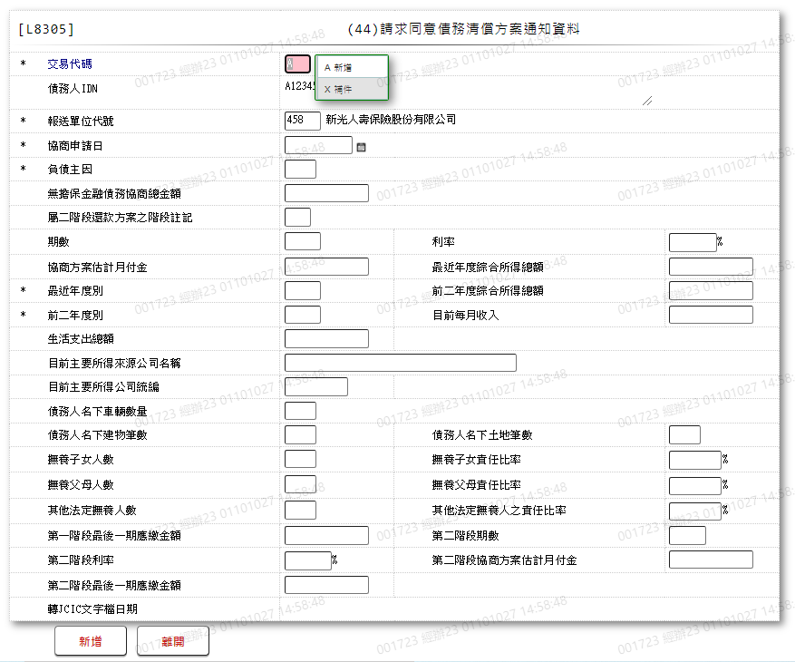

* 輸入畫面按鈕說明-新增

|  |  |  |
| --- | --- | --- |
| 序號 | 按鈕名稱 | 功能說明 |
| 1 | 新增/補件 | 1.【L8030消債條例JCIC報送資料】功能點「新增」時顯示  2.按鈕名稱依據[交易代碼]內容顯示  ⑴.[A.新增]時,顯示"新增"  ⑵.[X.補件]時,顯示"補件"  <<檢核說明>>  3.檢核[請求同意債務清償方案通知資料(JcicZ044)]該[債務人IDN (JcicZ044.CustId)]、[報送單位代號(JcicZ044.SubmitKey)]、[協商申請日(JcicZ044.RcDate)]是否存在，已存在者顯示錯誤訊息"E0002:已有相同資料."  4.檢核[前置協商受理申請暨請求回報債權通知資料(JcicZ040)]該[債務人IDN (JcicZ040.CustId)]、[報送單位代號(JcicZ040.SubmitKey)]、[協商申請日(JcicZ040.RcDate)]是否存在，不存在者顯示錯誤訊息"E0005:新增資料時，發生錯誤(未曾報送過(40)前置協商受理申請暨請求回報債權通知資料.)"  <<成功處理說明>>  5.新增請求同意債務清償方案通知資料 |
| 2 | 離開 | 關閉此畫面 |

* 輸入畫面資料說明-新增

| 序號 | 欄位 | 說明 | | | | | 處理邏輯及注意事項 |
| --- | --- | --- | --- | --- | --- | --- | --- |
| 資料長度 | 預設值 | 選單內容 | 必填 | R/W |
| 1 | 交易代碼 |  |  | A.新增  X.補件 | V | W | 1.限輸入代碼，檢核條件:  ⑴.不可空白/V(7)  ⑵.依選單/V(H)  2.JcicZ044.TranKey |
|  | 交易代碼中文 |  |  |  |  | R | 自動顯示 |
| 2 | 債務人IDN |  |  |  |  | R | 1.自動顯示  2.JcicZ044.CustId |
|  | 檢核該[債務人IDN]是否存在於[共用代碼檔(CdCode)]、[代碼檔代號]等於[JcicCustName]中，若不存在則顯示錯誤訊息"E0001:查詢資料不存在(查無此代號)"，否則自動帶入[代碼說明(CdCode.Item)]至[債務人姓名中文] | | | | | | |
|  | 客戶姓名 |  |  |  |  | R | 自動顯示 |
| 3 | 報送單位代號 |  | 458 |  | V | W | 1.限輸入代碼，檢核條件:  ⑴.不可空白/V(7)  ⑵.限輸入英數字/V(NL)  2.JcicZ044.SubmitKey |
|  | 檢核該[報送單位代號]是否存在於[共用代碼檔(CdCode)]、[代碼檔代號]等於[JcicBankCode]中，若不存在則顯示錯誤訊息"E0001:查詢資料不存在(查無此代號)"，否則自動帶入[代碼說明(CdCode.Item)]至[報送單位中文] | | | | | | |
|  | 報送單位中文 |  |  |  |  | R | 自動顯示 |
| 4 | 協商申請日 | 7 |  |  | V | W | 1.限輸入日期，檢核條件:  ⑴.不可空白/V(7)  ⑵.日期格式/A(DATE,0)  2.JcicZ044.RcDate |
| 5 | 負債主因 | 2 |  | 依據CdCode的DefCode=DebtCode  限[啟用記號(Enable)]=[Y.啟用]  11.投資或創業失敗  12.因消費而積欠債務  13.遭逢重大傷病或災變  14.個人與家庭收入減少(含失業、減薪)  15.收入穩定但支付超過能力可負擔之費用、如昂貴交易、補習費或購置汽車、不動產  16.收入穩定但因自宅貸款月付金提高，導致無法負荷  17.被詐騙集團詐騙  18.為他人作保證或遭人倒賬  19.繼承債務 | V | W | 1.限輸入代碼，檢核條件:  ⑴.不可空白/V(7)  ⑵.依選單/V(H)  2.JcicZ044.DebtCode |
|  | 負債主因中文 |  |  |  |  | R | 自動顯示 |
| 6 | 無擔保金融債務協商總金額 | 9 |  |  |  | W | 1.限輸入數字2.JcicZ044.NonGageAmt |
| 7 | 屬二階段環款方案之階段註記 | 1 |  | 依據CdCode的DefCode=GradeType  限[啟用記號(Enable)]=[Y.啟用]  空白:非屬二階段還款  1:第一階段  2:第二階段 |  | W | 1.限輸入代碼，若不為空白，檢核條件:依選單/V(H)  2.JcicZ044.GradeType |
| 8 | 期數 | 3 |  |  |  | W | 1.限輸入數字  2.若[屬二階段還款方案之階段註記]填報值為"1"，本欄無需輸入，自動顯示固定值"072"  3.JcicZ044.Period |
| 9 | 利率 | 5 |  |  |  | W | 1.限輸入數字  2.若[屬二階段還款方案之階段註記]填報值為"1"，本欄無需輸入，自動顯示固定值"00.00"  3.JcicZ044.Rate |
| 10 | 協商方案估計月付金 | 9 |  |  |  | W | 1.限輸入數字2.JcicZ044.MonthPayAmt |
| 11 | 最近年度綜合所得總額 | 9 |  |  |  | W | 1.限輸入數字  2.JcicZ044.ReceYearIncome |
| 12 | 最近年度別 | 3 |  |  | V | W | 1.限輸入數字，檢核條件:  不可為0/V(2,0)  2.JcicZ044.ReceYear |
| 13 | 前二年度綜合所得總額 | 9 |  |  |  | W | 1.限輸入數字  2.JcicZ044.ReceYear2Income |
| 14 | 前二年度別 | 3 |  |  | V | W | 1.限輸入數字，檢核條件:  不可為0/V(2,0)  2.JcicZ044.ReceYear2 |
| 15 | 目前每月收入 | 9 |  |  |  | W | 1.限輸入數字  2.JcicZ044.CurrentMonthIncome |
| 16 | 生活支出總額 | 9 |  |  |  | W | 1.限輸入數字  2.JcicZ044.LivingCost |
| 17 | 目前主要所得來源公司名稱 | 40 |  |  |  | W | 1.限輸入文數字  2.JcicZ044.CompName |
| 18 | 目前主要所得公司統編 | 8 |  |  |  | W | 1.限輸入文數字，若不為空白，檢核條件:統一編號格式/A(ID_UNINO)  2.JcicZ044.CompId |
| 19 | 債務人名下車輛數量 | 2 |  |  |  | W | 1.限輸入數字  2.JcicZ044.CarCnt |
| 20 | 債務人名下建物筆數 | 2 |  |  |  | W | 1.限輸入數字  2.JcicZ044.HouseCnt |
| 21 | 債務人名下土地筆數 | 2 |  |  |  | W | 1.限輸入數字  2.JcicZ044.LandCnt |
| 22 | 撫養子女數 | 2 |  |  |  | W | 1.限輸入數字2.JcicZ044.ChildCnt |
| 23 | 撫養子女責任比率 | 5 |  |  |  | W | 1.限輸入數字2.JcicZ044.ChildRate |
| 24 | 撫養父母人數 | 2 |  |  |  | W | 1.限輸入數字2.JcicZ044.ParentCnt |
| 25 | 撫養父母責任比率 | 5 |  |  |  | W | 1.限輸入數字2.JcicZ044.ParentRate |
| 26 | 其他法定撫養人數 | 2 |  |  |  | W | 1.限輸入數字2.JcicZ044.MouthCnt |
| 27 | 其他法定撫養人之責任比率 | 5 |  |  |  | W | 1.限輸入數字2.JcicZ044.MouthRate |
|  | 1.若[屬二階段還款方案之階段註記]等於1，計算:([無擔保金融債務協商總金額]-[協商方案估計月付金]*71期)，並填入[第一階段最後一期應繳金額]  2.若[屬二階段還款方案之階段註記]等於2或空白，[第一階段最後一期應繳金額]需為空白，不可輸入 | | | | | | |
| 28 | 第一階段最後一期應繳金額 | 9 |  |  |  | R | 1.自動顯示  2.JcicZ044.PayLastAmt |
| 29 | 第二段期數 | 3 |  |  |  | W | 1.限輸入數字  2.若[屬二階段還款方案之階段註記]等於1或空白，此欄位需為空白，不可輸入  3.JcicZ044.Period2 |
| 30 | 第二階段利率 | 5 |  |  |  | W | 1.限輸入數字  2.若[屬二階段還款方案之階段註記]等於1或空白，此欄位需為空白，不可輸入  3.JcicZ044.Rate2 |
| 31 | 第二階段協商方案估計月付金 | 9 |  |  |  | W | 1.限輸入數字  2.若[屬二階段還款方案之階段註記]等於1或空白，此欄位需為空白，不可輸入  3.JcicZ044.MonthPayAmt2 |
| 32 | 第二階段最後一期應繳金額 | 9 |  |  |  | W | 1.限輸入數字  2.若[屬二階段還款方案之階段註記]等於1或空白，此欄位需為空白，不可輸入  3.JcicZ044.PayLastAmt2 |
| 33 | 轉出JCIC文字檔日期 |  |  |  |  | R | 1.自動顯示  2.JcicZ044.OutJcicDate |

* UI畫面-異動

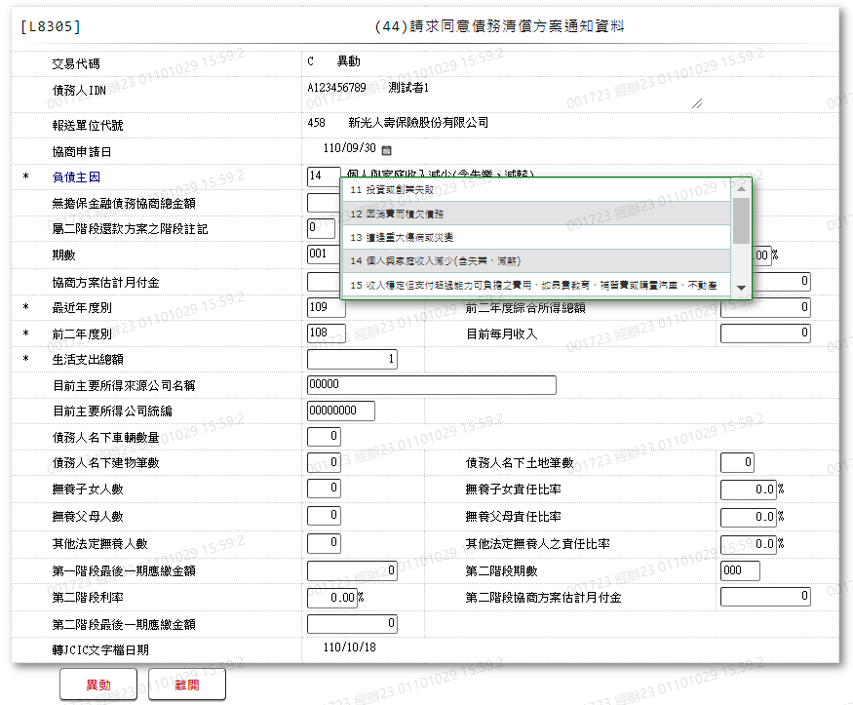

* 輸入畫面按鈕說明-異動

|  |  |  |
| --- | --- | --- |
| 序號 | 按鈕名稱 | 功能說明 |
| 1 | 異動 | 1.【L8030消債條例JCIC報送資料】功能點「異動」時顯示  <<檢核說明>>  2.檢核[請求同意債務清償方案通知資料(JcicZ044)]該[債務人IDN (JcicZ044.CustId)]、[報送單位代號(JcicZ044.SubmitKey)]、[協商申請日(JcicZ044.RcDate)]是否存在，不存在者顯示錯誤訊息"E0007:更新資料時，發生錯誤(無此更新資料)"  3.檢核[前置協商受理申請暨請求回報債權通知資料(JcicZ040)]該[債務人IDN (JcicZ040.CustId)]、[報送單位代號(JcicZ040.SubmitKey)]、[協商申請日(JcicZ040.RcDate)]是否存在，不存在者顯示錯誤訊息"E0007:更新資料時，發生錯誤(未曾報送過(40)前置協商受理申請暨請求回報債權通知資料.)"  <<成功處理說明>>  4.修改該筆請求同意債務清償方案通知資料 |
| 2 | 離開 | 關閉此畫面 |

* 輸入畫面資料說明-異動

| 序號 | 欄位 | 說明 | | | | | 處理邏輯及注意事項 |
| --- | --- | --- | --- | --- | --- | --- | --- |
| 資料長度 | 預設值 | 選單內容 | 必填 | R/W |
| 1 | 交易代碼 |  | C |  |  | R | 1.自動顯示2.JcicZ044.TranKey |
|  | 交易代碼中文 |  |  |  |  | R | 自動顯示 |
| 2 | 債務人IDN |  |  |  |  | R | 1.自動顯示原值  2.JcicZ044.CustId |
|  | 檢核該[債務人IDN]是否存在於[共用代碼檔(CdCode)]、[代碼檔代號]等於[JcicCustName]中，若不存在則顯示錯誤訊息"E0001:查詢資料不存在(查無此代號)"，否則自動帶入[代碼說明(CdCode.Item)]至[債務人姓名中文] | | | | | | |
|  | 客戶姓名 |  |  |  |  | R | 自動顯示 |
| 3 | 報送單位代號 |  |  |  |  | R | 1.自動顯示原值  2.JcicZ044.SubmitKey |
|  | 檢核該[報送單位代號]是否存在於[共用代碼檔(CdCode)]、[代碼檔代號]等於[JcicBankCode]中，若不存在則顯示錯誤訊息"E0001:查詢資料不存在(查無此代號)"，否則自動帶入[代碼說明(CdCode.Item)]至[報送單位中文] | | | | | | |
|  | 報送單位中文 |  |  |  |  | R | 自動顯示 |
| 4 | 協商申請日 |  |  |  |  | R | 1.自動顯示原值  2.JcicZ044.RcDate |
| 5 | 負債主因 | 2 |  | 依據CdCode的DefCode=DebtCode  限[啟用記號(Enable)]=[Y.啟用]  11.投資或創業失敗  12.因消費而積欠債務  13.遭逢重大傷病或災變  14.個人與家庭收入減少(含失業、減薪)  15.收入穩定但支付超過能力可負擔之費用、如昂貴交易、補習費或購置汽車、不動產  16.收入穩定但因自宅貸款月付金提高，導致無法負荷  17.被詐騙集團詐騙  18.為他人作保證或遭人倒賬  19.繼承債務 | V | W | 1.自動顯示原值，限輸入代碼，檢核條件:  ⑴.不可空白/V(7)  ⑵.依選單/V(H)  2.JcicZ044.DebtCode |
|  | 負債主因中文 |  |  |  |  | R | 自動顯示 |
| 6 | 無擔保金融債務協商總金額 | 9 |  |  |  | W | 1.自動顯示原值，限輸入數字2.JcicZ044.NonGageAmt |
| 7 | 屬二階段環款方案之階段註記 | 1 |  | 依據CdCode的DefCode=GradeType  限[啟用記號(Enable)]=[Y.啟用]  空白:非屬二階段還款  1:第一階段  2:第二階段 |  | W | 1.自動顯示原值，限輸入代碼，若不為空白，檢核條件:依選單/V(H)  2.JcicZ044.GradeType |
| 8 | 期數 | 3 |  |  |  | W | 1.自動顯示原值，限輸入數字  2.若[屬二階段還款方案之階段註記]填報值為"1"，本欄無需輸入，自動顯示固定值"072"  3.JcicZ044.Period |
| 9 | 利率 | 5 |  |  |  | W | 1.自動顯示原值，限輸入數字  2.若[屬二階段還款方案之階段註記]填報值為"1"，本欄無需輸入，自動顯示固定值"00.00"  3.JcicZ044.Rate |
| 10 | 協商方案估計月付金 | 9 |  |  |  | W | 1.自動顯示原值，限輸入數字2.JcicZ044.MonthPayAmt |
| 11 | 最近年度綜合所得總額 | 9 |  |  |  | W | 1.自動顯示原值，限輸入數字  2.JcicZ044.ReceYearIncome |
| 12 | 最近年度別 | 3 |  |  | V | W | 1.自動顯示原值，限輸入數字，檢核條件:  不可為0/V(2,0)  2.JcicZ044.ReceYear |
| 13 | 前二年度綜合所得總額 | 9 |  |  |  | W | 1.自動顯示原值，限輸入數字  2.JcicZ044.ReceYear2Income |
| 14 | 前二年度別 | 3 |  |  | V | W | 1.自動顯示原值，限輸入數字，檢核條件:  不可為0/V(2,0)  2.JcicZ044.ReceYear2 |
| 15 | 目前每月收入 | 9 |  |  |  | W | 1.自動顯示原值，限輸入數字  2.JcicZ044.CurrentMonthIncome |
| 16 | 生活支出總額 | 9 |  |  |  | W | 1.自動顯示原值，限輸入數字  2.JcicZ044.LivingCost |
| 17 | 目前主要所得來源公司名稱 | 40 |  |  |  | W | 1.自動顯示原值，限輸入文數字  2.JcicZ044.CompName |
| 18 | 目前主要所得公司統編 | 8 |  |  |  | W | 1.自動顯示原值，限輸入文數字，若不為空白，檢核條件:統一編號格式/A(ID_UNINO)  2.JcicZ044.CompId |
| 19 | 債務人名下車輛數量 | 2 |  |  |  | W | 1.自動顯示原值，限輸入數字  2.JcicZ044.CarCnt |
| 20 | 債務人名下建物筆數 | 2 |  |  |  | W | 1.自動顯示原值，限輸入數字  2.JcicZ044.HouseCnt |
| 21 | 債務人名下土地筆數 | 2 |  |  |  | W | 1.自動顯示原值，限輸入數字  2.JcicZ044.LandCnt |
| 22 | 撫養子女數 | 2 |  |  |  | W | 1.自動顯示原值，限輸入數字2.JcicZ044.ChildCnt |
| 23 | 撫養子女責任比率 | 5 |  |  |  | W | 1.自動顯示原值，限輸入數字2.JcicZ044.ChildRate |
| 24 | 撫養父母人數 | 2 |  |  |  | W | 1.自動顯示原值，限輸入數字2.JcicZ044.ParentCnt |
| 25 | 撫養父母責任比率 | 5 |  |  |  | W | 1.自動顯示原值，限輸入數字2.JcicZ044.ParentRate |
| 26 | 其他法定撫養人數 | 2 |  |  |  | W | 1.自動顯示原值，限輸入數字2.JcicZ044.MouthCnt |
| 27 | 其他法定撫養人之責任比率 | 5 |  |  |  | W | 1.自動顯示原值，限輸入數字2.JcicZ044.MouthRate |
|  | 1.若[屬二階段還款方案之階段註記]等於1，計算:([無擔保金融債務協商總金額]-[協商方案估計月付金]*71期)，並填入[第一階段最後一期應繳金額]  2.若[屬二階段還款方案之階段註記]等於2或空白，[第一階段最後一期應繳金額]需為空白，不可輸入 | | | | | | |
| 28 | 第一階段最後一期應繳金額 | 9 |  |  |  | R | 1.自動顯示  2.JcicZ044.PayLastAmt |
| 29 | 第二段期數 | 3 |  |  |  | W | 1.自動顯示原值，限輸入數字  2.若[屬二階段還款方案之階段註記]等於1或空白，此欄位需為空白，不可輸入  3.JcicZ044.Period2 |
| 30 | 第二階段利率 | 5 |  |  |  | W | 1.自動顯示原值，限輸入數字  2.若[屬二階段還款方案之階段註記]等於1或空白，此欄位需為空白，不可輸入  3.JcicZ044.Rate2 |
| 31 | 第二階段協商方案估計月付金 | 9 |  |  |  | W | 1.自動顯示原值，限輸入數字  2.若[屬二階段還款方案之階段註記]等於1或空白，此欄位需為空白，不可輸入  3.JcicZ044.MonthPayAmt2 |
| 32 | 第二階段最後一期應繳金額 | 9 |  |  |  | W | 1.自動顯示原值，限輸入數字  2.若[屬二階段還款方案之階段註記]等於1或空白，此欄位需為空白，不可輸入  3.JcicZ044.PayLastAmt2 |
| 33 | 轉出JCIC文字檔日期 |  |  |  |  | R | 1.自動顯示  2.JcicZ044.OutJcicDate |

* UI畫面-查詢

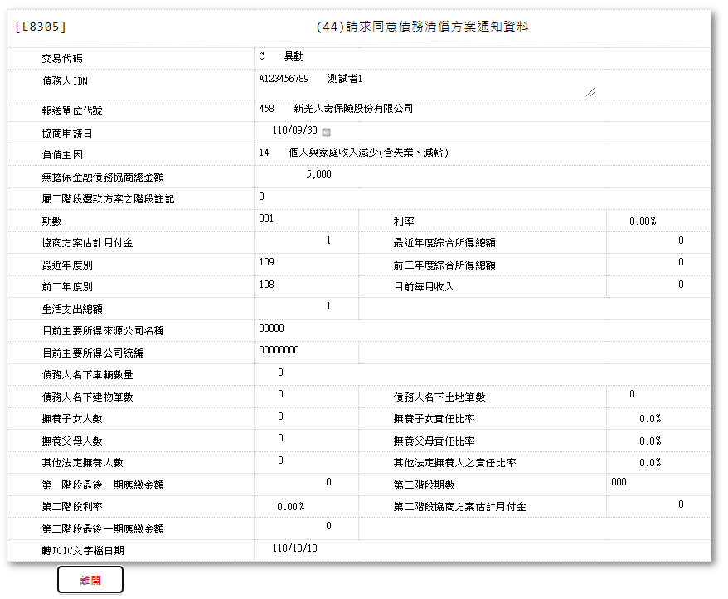

* 輸入畫面按鈕說明-查詢

|  |  |  |
| --- | --- | --- |
| 序號 | 按鈕名稱 | 功能說明 |
| 1 | 離開 | 關閉此畫面 |

* 輸入畫面資料說明-查詢

| 序號 | 欄位 | 說明 | | | | | 處理邏輯及注意事項 |
| --- | --- | --- | --- | --- | --- | --- | --- |
| 資料長度 | 預設值 | 選單內容 | 必填 | R/W |
| 1 | 交易代碼 |  |  |  |  | R | JcicZ044.TranKey |
|  | 交易代碼中文 |  |  |  |  | R | 自動顯示 |
| 2 | 債務人IDN |  |  |  |  | R | JcicZ044.CustId |
|  | 檢核該[債務人IDN]是否存在於[共用代碼檔(CdCode)]、[代碼檔代號]等於[JcicCustName]中，若不存在則顯示錯誤訊息"E0001:查詢資料不存在(查無此代號)"，否則自動帶入[代碼說明(CdCode.Item)]至[債務人姓名中文] | | | | | | |
|  | 客戶姓名 |  |  |  |  | R | 自動顯示 |
| 3 | 報送單位代號 |  |  |  |  | R | JcicZ044.SubmitKey |
|  | 檢核該[報送單位代號]是否存在於[共用代碼檔(CdCode)]、[代碼檔代號]等於[JcicBankCode]中，若不存在則顯示錯誤訊息"E0001:查詢資料不存在(查無此代號)"，否則自動帶入[代碼說明(CdCode.Item)]至[報送單位中文] | | | | | | |
|  | 報送單位中文 |  |  |  |  | R | 自動顯示 |
| 4 | 協商申請日 |  |  |  |  | R | JcicZ044.RcDate |
| 5 | 負債主因 |  |  |  |  | R | JcicZ044.DebtCode |
|  | 負債主因中文 |  |  |  |  | R | 自動顯示 |
| 6 | 無擔保金融債務協商總金額 |  |  |  |  | R | JcicZ044.NonGageAmt |
| 7 | 屬二階段還款方案之階段註記 |  |  |  |  | R | JcicZ044.GradeType |
| 8 | 期數 |  |  |  |  | R | JcicZ044.Period |
| 9 | 利率 |  |  |  |  | R | JcicZ044.Rate |
| 10 | 協商方案估計月付金 |  |  |  |  | R | JcicZ044.MonthPayAmt |
| 11 | 最近年度綜合所得總額 |  |  |  |  | R | JcicZ044.ReceYearIncome |
| 12 | 最近年度別 |  |  |  |  | R | JcicZ044.ReceYear |
| 13 | 前二年度綜合所得總額 |  |  |  |  | R | JcicZ044.ReceYear2Income |
| 14 | 前二年度別 |  |  |  |  | R | JcicZ044.ReceYear2 |
| 15 | 目前每月收入 |  |  |  |  | R | JcicZ044.CurrentMonthIncome |
| 16 | 生活支出總額 |  |  |  |  | R | JcicZ044.SubmitKey |
| 17 | 目前主要所得來源公司名稱 |  |  |  |  | R | JcicZ044.LivingCost |
| 18 | 目前主要所得公司統編 |  |  |  |  | R | JcicZ044.CompId |
| 19 | 債務人名下車輛數量 |  |  |  |  | R | JcicZ044.CarCnt |
| 20 | 債務人名下建物筆數 |  |  |  |  | R | JcicZ044.HouseCnt |
| 21 | 債務人名下土地筆數 |  |  |  |  | R | JcicZ044.LandCnt |
| 22 | 撫養子女數 |  |  |  |  | R | JcicZ044.ChildCnt |
| 23 | 撫養子女責任比率 |  |  |  |  | R | JcicZ044.ChildRate |
| 24 | 撫養父母人數 |  |  |  |  | R | JcicZ044.ParentCnt |
| 25 | 撫養父母責任比率 |  |  |  |  | R | JcicZ044.ParentRate |
| 26 | 其他法定撫養人數 |  |  |  |  | R | JcicZ044.MouthCnt |
| 27 | 其他法定撫養人之責任比率 |  |  |  |  | R | JcicZ044.MouthRate |
| 28 | 第一階段最後一期應繳金額 |  |  |  |  | R | JcicZ044.PayLastAmt |
| 29 | 第二段期數 |  |  |  |  | R | JcicZ044.Period2 |
| 30 | 第二階段利率 |  |  |  |  | R | JcicZ044.Rate2 |
| 31 | 第二階段協商方案估計月付金 |  |  |  |  | R | JcicZ044.MonthPayAmt2 |
| 32 | 第二階段最後一期應繳金額 |  |  |  |  | R | JcicZ044.PayLastAmt2 |
| 33 | 轉出JCIC文字檔日期 |  |  |  |  |  | JcicZ044.OutJcicDate |

* UI畫面-刪除

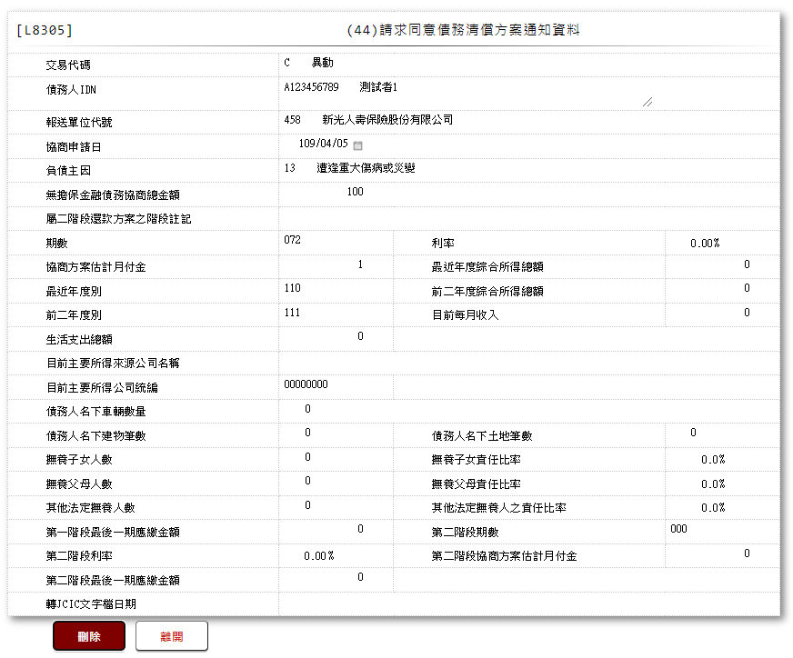

* 輸入畫面按鈕說明-刪除

|  |  |  |
| --- | --- | --- |
| 序號 | 按鈕名稱 | 功能說明 |
| 1 | 刪除 | 1.【L8030消債條例JCIC報送資料】功能點「刪除」時顯示  <<檢核說明>>  2.需刷主管卡  3.檢核[請求同意債務清償方案通知資料(JcicZ044)]該[債務人IDN (JcicZ044.CustId)]、[報送單位代號(JcicZ044.SubmitKey)]、[協商申請日(JcicZ044.RcDate)]是否存在，不存在者顯示錯誤訊息"E0004:刪除資料不存在"  <<成功處理說明>>  4.檢核[請求同意債務清償方案通知資料(JcicZ044Log)]該[流水號(JcicZ044Log.Ukey)]資料是否存在  ⑴.若不存在時,則刪除該筆回報有擔保債權金額資料  ⑵.若存在時,則將該筆資料更新為該[流水號(JcicZ044Log.Ukey)]資料中[建檔日期時間(CreateDate)]最大的資料 |
| 2 | 離開 | 關閉此畫面 |

* 輸入畫面資料說明-刪除

| 序號 | 欄位 | 說明 | | | | | 處理邏輯及注意事項 |
| --- | --- | --- | --- | --- | --- | --- | --- |
| 資料長度 | 預設值 | 選單內容 | 必填 | R/W |
| 1 | 交易代碼 |  |  |  |  | R | JcicZ044.TranKey |
|  | 交易代碼中文 |  |  |  |  | R | 自動顯示 |
| 2 | 債務人IDN |  |  |  |  | R | JcicZ044.CustId |
|  | 檢核該[債務人IDN]是否存在於[共用代碼檔(CdCode)]、[代碼檔代號]等於[JcicCustName]中，若不存在則顯示錯誤訊息"E0001:查詢資料不存在(查無此代號)"，否則自動帶入[代碼說明(CdCode.Item)]至[債務人姓名中文] | | | | | | |
|  | 客戶姓名 |  |  |  |  | R | 自動顯示 |
| 3 | 報送單位代號 |  |  |  |  | R | JcicZ044.SubmitKey |
|  | 檢核該[報送單位代號]是否存在於[共用代碼檔(CdCode)]、[代碼檔代號]等於[JcicBankCode]中，若不存在則顯示錯誤訊息"E0001:查詢資料不存在(查無此代號)"，否則自動帶入[代碼說明(CdCode.Item)]至[報送單位中文] | | | | | | |
|  | 報送單位中文 |  |  |  |  | R | 自動顯示 |
| 4 | 協商申請日 |  |  |  |  | R | JcicZ044.RcDate |
| 5 | 負債主因 |  |  |  |  | R | JcicZ044.DebtCode |
|  | 負債主因中文 |  |  |  |  | R | 自動顯示 |
| 6 | 無擔保金融債務協商總金額 |  |  |  |  | R | JcicZ044.NonGageAmt |
| 7 | 屬二階段還款方案之階段註記 |  |  |  |  | R | JcicZ044.GradeType |
| 8 | 期數 |  |  |  |  | R | JcicZ044.Period |
| 9 | 利率 |  |  |  |  | R | JcicZ044.Rate |
| 10 | 協商方案估計月付金 |  |  |  |  | R | JcicZ044.MonthPayAmt |
| 11 | 最近年度綜合所得總額 |  |  |  |  | R | JcicZ044.ReceYearIncome |
| 12 | 最近年度別 |  |  |  |  | R | JcicZ044.ReceYear |
| 13 | 前二年度綜合所得總額 |  |  |  |  | R | JcicZ044.ReceYear2Income |
| 14 | 前二年度別 |  |  |  |  | R | JcicZ044.ReceYear2 |
| 15 | 目前每月收入 |  |  |  |  | R | JcicZ044.CurrentMonthIncome |
| 16 | 生活支出總額 |  |  |  |  | R | JcicZ044.SubmitKey |
| 17 | 目前主要所得來源公司名稱 |  |  |  |  | R | JcicZ044.LivingCost |
| 18 | 目前主要所得公司統編 |  |  |  |  | R | JcicZ044.CompId |
| 19 | 債務人名下車輛數量 |  |  |  |  | R | JcicZ044.CarCnt |
| 20 | 債務人名下建物筆數 |  |  |  |  | R | JcicZ044.HouseCnt |
| 21 | 債務人名下土地筆數 |  |  |  |  | R | JcicZ044.LandCnt |
| 22 | 撫養子女數 |  |  |  |  | R | JcicZ044.ChildCnt |
| 23 | 撫養子女責任比率 |  |  |  |  | R | JcicZ044.ChildRate |
| 24 | 撫養父母人數 |  |  |  |  | R | JcicZ044.ParentCnt |
| 25 | 撫養父母責任比率 |  |  |  |  | R | JcicZ044.ParentRate |
| 26 | 其他法定撫養人數 |  |  |  |  | R | JcicZ044.MouthCnt |
| 27 | 其他法定撫養人之責任比率 |  |  |  |  | R | JcicZ044.MouthRate |
| 28 | 第一階段最後一期應繳金額 |  |  |  |  | R | JcicZ044.PayLastAmt |
| 29 | 第二段期數 |  |  |  |  | R | JcicZ044.Period2 |
| 30 | 第二階段利率 |  |  |  |  | R | JcicZ044.Rate2 |
| 31 | 第二階段協商方案估計月付金 |  |  |  |  | R | JcicZ044.MonthPayAmt2 |
| 32 | 第二階段最後一期應繳金額 |  |  |  |  | R | JcicZ044.PayLastAmt2 |
| 33 | 轉出JCIC文字檔日期 |  |  |  |  |  | JcicZ044.OutJcicDate |

### L8306 (045)回報是否同意債務清償方案資料

* 功能說明

|  |  |
| --- | --- |
| 功能名稱 | 回報是否同意債務清償方案資料 |
| 進入條件 | 1.維護協商開始暨停催權通知資料  2.需由入口交易【L8030消債條例JCIC報送資料】進入 |
| 基本流程 | 1.參考流程  2.維護[回報是否同意債務清償方案資料(JcicZ045)]  3.依據功能選項處理:  ⑴.新增:新增回報是否同意債務清償方案資料  ⑵.異動:異動回報是否同意債務清償方案資料  ⑶.查詢:查詢回報是否同意債務清償方案資料  ⑷.刪除:刪除回報是否同意債務清償方案資料 |
| 選用流程 |  |
| 例外流程 |  |
| 執行後狀況 |  |
| 特別需求 | 1.異動時，異動內容會記錄於「資料變更紀錄檔(TxDataLog)」，可至【L6932資料變更交易查詢】查詢異動內容 |
| 參考 | D-14 |

* Table List

|  |  |  |
| --- | --- | --- |
| 序號 | 名稱 | 說明 |
| 1 | JcicZ045 | 回報是否同意債務清償方案資料 |
| 2 | JcicZ045Log | 回報是否同意債務清償方案資料 |
| 3 | CdCode | 共用代碼檔 |
| 4 | TxDataLog | 資料變更紀錄檔 |
| 5 | JcicZ044 | 請求同意債務清償方案通知資料 |

* UI畫面-新增

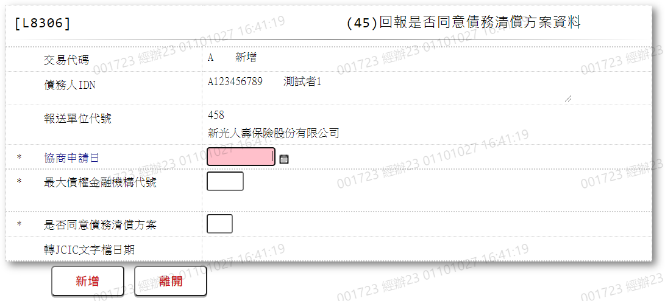

* 輸入畫面按鈕說明-新增

|  |  |  |
| --- | --- | --- |
| 序號 | 按鈕名稱 | 功能說明 |
| 1 | 新增 | 1.【L8030消債條例JCIC報送資料】功能點「新增」時顯示  <<檢核說明>>  2.檢核[回報是否同意債務清償方案資料(JcicZ045)]該[債務人IDN (JcicZ045.CustId)]、[報送單位代號(JcicZ045.SubmitKey)]、[協商申請日(JcicZ045.RcDate)]、[最大債權金融機構代號(JcicZ045.MaxMainCode)]是否存在，已存在者顯示錯誤訊息"E0002:已有相同資料."  3.檢核[請求同意債務清償方案通知資料(JcicZ044)]該[債務人IDN (JcicZ044.CustId)]、[報送單位代號(JcicZ044.SubmitKey)]、[協商申請日(JcicZ044.RcDate)]是否存在，不存在者顯示錯誤訊息"E0005:新增資料時，發生錯誤(未曾報送過(44)請求同意債務清償方案通知資料.)"  <<成功處理說明>>  4.新增回報是否同意債務清償方案資料 |
| 2 | 離開 | 關閉此畫面 |

* 輸入畫面資料說明-新增

| 序號 | 欄位 | 說明 | | | | | 處理邏輯及注意事項 |
| --- | --- | --- | --- | --- | --- | --- | --- |
| 資料長度 | 預設值 | 選單內容 | 必填 | R/W |
| 1 | 交易代碼 |  | A |  |  | R | 1.自動顯示  2.JcicZ045.TranKey |
|  | 交易代碼中文 |  |  |  |  | R | 自動顯示 |
| 2 | 債務人IDN |  |  |  |  | R | 1.自動顯示  2.JcicZ045.CustId |
|  | 檢核該[債務人IDN]是否存在於[共用代碼檔(CdCode)]、[代碼檔代號]等於[JcicCustName]中，若不存在則顯示錯誤訊息"E0001:查詢資料不存在(查無此代號)"，否則自動帶入[代碼說明(CdCode.Item)]至[債務人姓名中文] | | | | | | |
|  | 客戶姓名 |  |  |  |  | R | 自動顯示 |
| 3 | 報送單位代號 |  | 458 |  |  | R | 1.自動顯示  2.JcicZ045.SubmitKey |
|  | 檢核該[報送單位代號]是否存在於[共用代碼檔(CdCode)]、[代碼檔代號]等於[JcicBankCode]中，若不存在則顯示錯誤訊息"E0001:查詢資料不存在(查無此代號)"，否則自動帶入[代碼說明(CdCode.Item)]至[報送單位中文] | | | | | | |
|  | 報送單位中文 |  |  |  |  | R | 自動顯示 |
| 4 | 協商申請日 | 7 |  |  | V | W | 1.限輸入日期，檢核條件:  ⑴.不可空白/V(7)  ⑵.日期格式/A(DATE,0)  2.JcicZ045.RcDate |
| 5 | 最大債權金融機構代號 | 3 |  |  | V | W | 1.限輸入文數字，檢核條件:  ⑴.不可空白/V(7)  ⑵.文數字格式/V(NL)  2.JcicZ045.MaxMainCode |
|  | 檢核該[最大債權金融機構代號]是否存在於[共用代碼檔(CdCode)]、[代碼檔代號]等於[JcicBankCode]中，若不存在則顯示錯誤訊息"E0001:查詢資料不存在(查無此代號)"，否則自動帶入[代碼說明(CdCode.Item)]至[最大債權金融機構中文] | | | | | | |
|  | 最大債權金融機構代號中文 |  |  |  |  | R | 自動顯示 |
| 6 | 是否同意債務清償方案 | 1 |  | 依據CdCode的DefCode=YesNo  限[啟用記號(Enable)]=[Y.啟用]  Y.是  N.否 | V | W | 1.限輸入代碼，檢核條件:  ⑴.不可空白/V(7)  ⑵.依選單/V(H)  2.JcicZ045.NonFinClaimAmt |
| 7 | 轉出JCIC文字檔日期 |  |  |  |  | R | 1.自動顯示  2.JcicZ045.OutJcicDate |

* UI畫面-異動

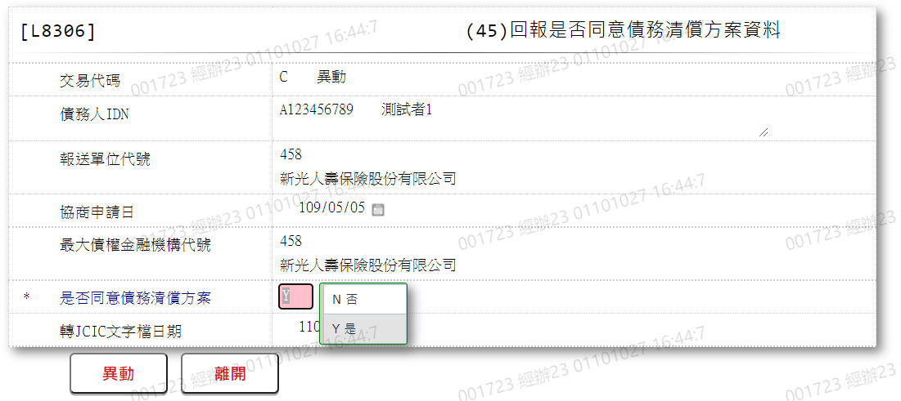

* 輸入畫面按鈕說明-異動

|  |  |  |
| --- | --- | --- |
| 序號 | 按鈕名稱 | 功能說明 |
| 1 | 異動 | 1.【L8030消債條例JCIC報送資料】功能點「異動」時顯示  <<檢核說明>>  2.檢核[回報是否同意債務清償方案資料(JcicZ045)]該[債務人IDN (JcicZ045.CustId)]、[報送單位代號(JcicZ045.SubmitKey)]、[協商申請日(JcicZ045.RcDate)]、[最大債權金融機構代號(JcicZ045.MaxMainCode)]是否存在，不存在者顯示錯誤訊息"E0007:更新資料時，發生錯誤(無此更新資料)"  3.檢核[請求同意債務清償方案通知資料(JcicZ044)]該[債務人IDN (JcicZ044.CustId)]、[報送單位代號(JcicZ044.SubmitKey)]、[協商申請日(JcicZ044.RcDate)]是否存在，不存在者顯示錯誤訊息"E0007:更新資料時，發生錯誤(未曾報送過(44)請求同意債務清償方案通知資料.)"  <<成功處理說明>>  4.修改該筆回報是否同意債務清償方案資料 |
| 2 | 離開 | 關閉此畫面 |

* 輸入畫面資料說明-異動

| 序號 | 欄位 | 說明 | | | | | 處理邏輯及注意事項 |
| --- | --- | --- | --- | --- | --- | --- | --- |
| 資料長度 | 預設值 | 選單內容 | 必填 | R/W |
| 1 | 交易代碼 |  | C |  |  | R | 1.自動顯示  2.JcicZ045.TranKey |
|  | 交易代碼中文 |  |  |  |  | R | 自動顯示 |
| 2 | 債務人IDN |  |  |  |  | R | 1.自動顯示原值  2.JcicZ045.CustId |
|  | 檢核該[債務人IDN]是否存在於[共用代碼檔(CdCode)]、[代碼檔代號]等於[JcicCustName]中，若不存在則顯示錯誤訊息"E0001:查詢資料不存在(查無此代號)"，否則自動帶入[代碼說明(CdCode.Item)]至[債務人姓名中文] | | | | | | |
|  | 客戶姓名 |  |  |  |  | R | 自動顯示 |
| 3 | 報送單位代號 |  | 458 |  |  | R | 1.自動顯示原值  2.JcicZ045.SubmitKey |
|  | 檢核該[報送單位代號]是否存在於[共用代碼檔(CdCode)]、[代碼檔代號]等於[JcicBankCode]中，若不存在則顯示錯誤訊息"E0001:查詢資料不存在(查無此代號)"，否則自動帶入[代碼說明(CdCode.Item)]至[報送單位中文] | | | | | | |
|  | 報送單位中文 |  |  |  |  | R | 自動顯示 |
| 4 | 協商申請日 | 7 |  |  |  | R | 1.自動顯示原值  2.JcicZ045.RcDate |
| 5 | 最大債權金融機構代號 | 3 |  |  |  | R | 1.自動顯示原值  2.JcicZ045.MaxMainCode |
|  | 檢核該[最大債權金融機構代號]是否存在於[共用代碼檔(CdCode)]、[代碼檔代號]等於[JcicBankCode]中，若不存在則顯示錯誤訊息"E0001:查詢資料不存在(查無此代號)"，否則自動帶入[代碼說明(CdCode.Item)]至[最大債權金融機構中文] | | | | | | |
|  | 最大債權金融機構代號中文 |  |  |  |  | R | 自動顯示 |
| 6 | 是否同意債務清償方案 | 1 |  | 依據CdCode的DefCode=YesNo  限[啟用記號(Enable)]=[Y.啟用]  Y.是  N.否 | V | W | 1.限輸入代碼，檢核條件:  ⑴.不可空白/V(7)  ⑵.依選單/V(H)  2.JcicZ045.NonFinClaimAmt |
| 7 | 轉出JCIC文字檔日期 |  |  |  |  | R | 1.自動顯示  2.JcicZ045.OutJcicDate |

* UI畫面-查詢

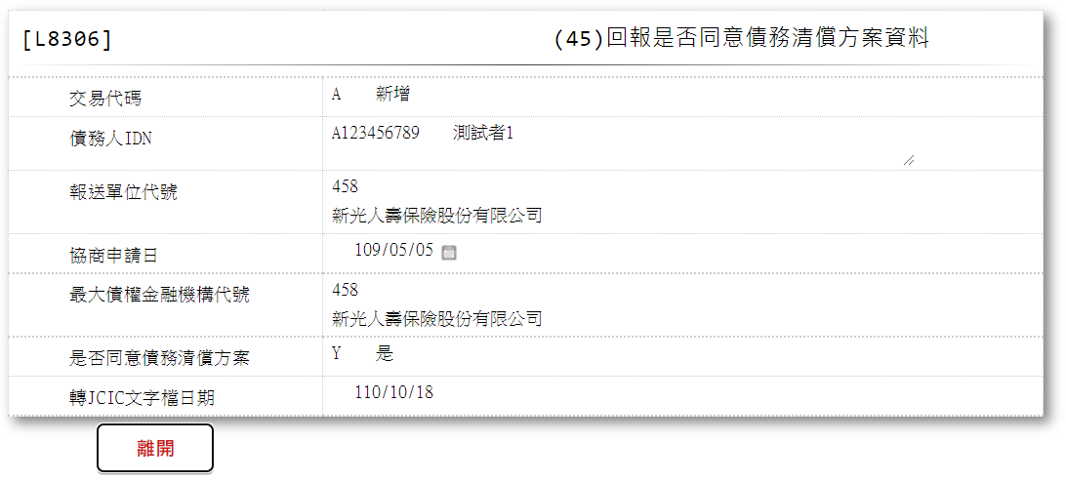

* 輸入畫面按鈕說明-查詢

|  |  |  |
| --- | --- | --- |
| 序號 | 按鈕名稱 | 功能說明 |
| 1 | 離開 | 關閉此畫面 |

* 輸入畫面資料說明-查詢

| 序號 | 欄位 | 說明 | | | | | 處理邏輯及注意事項 |
| --- | --- | --- | --- | --- | --- | --- | --- |
| 資料長度 | 預設值 | 選單內容 | 必填 | R/W |
| 1 | 交易代碼 |  |  |  |  | R | JcicZ045.TranKey |
|  | 交易代碼中文 |  |  |  |  | R | 自動顯示 |
| 2 | 債務人IDN |  |  |  |  | R | JcicZ045.CustId |
|  | 檢核該[債務人IDN]是否存在於[共用代碼檔(CdCode)]、[代碼檔代號]等於[JcicCustName]中，若不存在則顯示錯誤訊息"E0001:查詢資料不存在(查無此代號)"，否則自動帶入[代碼說明(CdCode.Item)]至[債務人姓名中文] | | | | | | |
|  | 客戶姓名 |  |  |  |  | R | 自動顯示 |
| 3 | 報送單位代號 |  |  |  |  | R | JcicZ045.SubmitKey |
|  | 檢核該[報送單位代號]是否存在於[共用代碼檔(CdCode)]、[代碼檔代號]等於[JcicBankCode]中，若不存在則顯示錯誤訊息"E0001:查詢資料不存在(查無此代號)"，否則自動帶入[代碼說明(CdCode.Item)]至[報送單位中文] | | | | | | |
|  | 報送單位中文 |  |  |  |  | R | 自動顯示 |
| 4 | 協商申請日 |  |  |  |  | R | JcicZ045.RcDate |
| 5 | 最大債權金融機構代號 |  |  |  |  | R | JcicZ045.MaxMainCode |
|  | 檢核該[最大債權金融機構代號]是否存在於[共用代碼檔(CdCode)]、[代碼檔代號]等於[JcicBankCode]中，若不存在則顯示錯誤訊息"E0001:查詢資料不存在(查無此代號)"，否則自動帶入[代碼說明(CdCode.Item)]至[最大債權金融機構中文] | | | | | | |
|  | 最大債權金融機構代號中文 |  |  |  |  | R | 自動顯示 |
| 6 | 是否同意債務清償方案 |  |  |  |  | R | JcicZ045.NonFinClaimAmt |
| 7 | 轉出JCIC文字檔日期 |  |  |  |  | R | JcicZ045.OutJcicDate |

* UI畫面-刪除

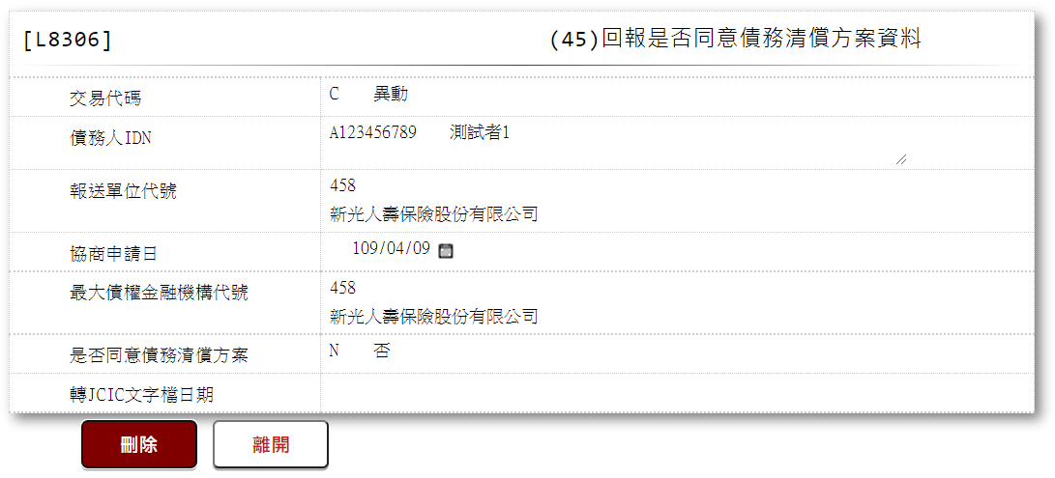

* 輸入畫面按鈕說明-刪除

|  |  |  |
| --- | --- | --- |
| 序號 | 按鈕名稱 | 功能說明 |
| 1 | 刪除 | 1.【L8030消債條例JCIC報送資料】功能點「刪除」時顯示  <<檢核說明>>  2.需刷主管卡  3.檢核[回報是否同意債務清償方案資料(JcicZ045)]該[債務人IDN (JcicZ045.CustId)]、[報送單位代號(JcicZ045.SubmitKey)]、[協商申請日(JcicZ045.RcDate)]、[最大債權金融機構代號(JcicZ045.MaxMainCode)]是否存在，不存在者顯示錯誤訊息"E0004:刪除資料不存在"  <<成功處理說明>>  4.檢核[回報是否同意債務清償方案資料(JcicZ045Log)]該[流水號(JcicZ045Log.Ukey)]資料是否存在  ⑴.若不存在時,則刪除該筆回報是否同意債務清償方案資料  ⑵.若存在時,則將該筆資料更新為該[流水號(JcicZ045Log.Ukey)]資料中[建檔日期時間(CreateDate)]最大的資料 |
| 2 | 離開 | 關閉此畫面 |

* 輸入畫面資料說明-刪除

| 序號 | 欄位 | 說明 | | | | | 處理邏輯及注意事項 |
| --- | --- | --- | --- | --- | --- | --- | --- |
| 資料長度 | 預設值 | 選單內容 | 必填 | R/W |
| 1 | 交易代碼 |  |  |  |  | R | JcicZ045.TranKey |
|  | 交易代碼中文 |  |  |  |  | R | 自動顯示 |
| 2 | 債務人IDN |  |  |  |  | R | JcicZ045.CustId |
|  | 檢核該[債務人IDN]是否存在於[共用代碼檔(CdCode)]、[代碼檔代號]等於[JcicCustName]中，若不存在則顯示錯誤訊息"E0001:查詢資料不存在(查無此代號)"，否則自動帶入[代碼說明(CdCode.Item)]至[債務人姓名中文] | | | | | | |
|  | 客戶姓名 |  |  |  |  | R | 自動顯示 |
| 3 | 報送單位代號 |  |  |  |  | R | JcicZ045.SubmitKey |
|  | 檢核該[報送單位代號]是否存在於[共用代碼檔(CdCode)]、[代碼檔代號]等於[JcicBankCode]中，若不存在則顯示錯誤訊息"E0001:查詢資料不存在(查無此代號)"，否則自動帶入[代碼說明(CdCode.Item)]至[報送單位中文] | | | | | | |
|  | 報送單位中文 |  |  |  |  | R | 自動顯示 |
| 4 | 協商申請日 |  |  |  |  | R | JcicZ045.RcDate |
| 5 | 最大債權金融機構代號 |  |  |  |  | R | JcicZ045.MaxMainCode |
|  | 檢核該[最大債權金融機構代號]是否存在於[共用代碼檔(CdCode)]、[代碼檔代號]等於[JcicBankCode]中，若不存在則顯示錯誤訊息"E0001:查詢資料不存在(查無此代號)"，否則自動帶入[代碼說明(CdCode.Item)]至[最大債權金融機構中文] | | | | | | |
|  | 最大債權金融機構代號中文 |  |  |  |  | R | 自動顯示 |
| 6 | 是否同意債務清償方案 |  |  |  |  | R | JcicZ045.NonFinClaimAmt |
| 7 | 轉出JCIC文字檔日期 |  |  |  |  | R | JcicZ045.OutJcicDate |

### L8307 (046)結案通知資料

* 功能說明

|  |  |
| --- | --- |
| 功能名稱 | 結案通知資料 |
| 進入條件 | 1.維護協商開始暨停催權通知資料  2.需由入口交易【L8030消債條例JCIC報送資料】進入 |
| 基本流程 | 1.參考流程  2.維護[結案通知資料(JcicZ046)]  3.依據功能選項處理:  ⑴.新增:新增結案通知資料  ⑵.異動:異動結案通知資料  ⑶.查詢:查詢結案通知資料  ⑷.刪除:刪除結案通知資料 |
| 選用流程 |  |
| 例外流程 |  |
| 執行後狀況 |  |
| 特別需求 | 1.異動時，異動內容會記錄於「資料變更紀錄檔(TxDataLog)」，可至【L6932資料變更交易查詢】查詢異動內容 |
| 參考 | D-15、D-16 |

* Table List

|  |  |  |
| --- | --- | --- |
| 序號 | 名稱 | 說明 |
| 1 | JcicZ046 | 結案通知資料 |
| 2 | JcicZ046Log | 結案通知資料 |
| 3 | CdCode | 共用代碼檔 |
| 4 | TxDataLog | 資料變更紀錄檔 |
| 5 | JcicZ047 | 金融機構無擔保債務協議資料 |
| 6 | JcicZ051 | 延期繳款(喘息期)資料 |

* UI畫面-新增

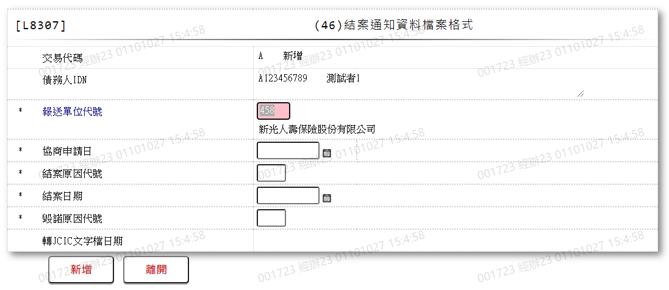

* 輸入畫面按鈕說明-新增

|  |  |  |
| --- | --- | --- |
| 序號 | 按鈕名稱 | 功能說明 |
| 1 | 新增 | 1.【L8030消債條例JCIC報送資料】功能點「新增」時顯示  <<檢核說明>>  2.檢核[結案通知資料(JcicZ046)]該[債務人IDN (JcicZ046.CustId)]、[報送單位代號(JcicZ046.SubmitKey)]、[協商申請日(JcicZ046.RcDate)]、[結案日期(JcicZ046.CloseDate)]是否存在，已存在者顯示錯誤訊息"E0002:已有相同資料."  3.檢核[結案原因代號]的輸入值:  ⑴.若[結案原因代號]不等於("00":毀諾、"01":協商終止或"99":依債務清償方案履行完畢)，檢核[金融機構無擔保債務協議資料(JcicZ047)]該[債務人IDN (JcicZ047.CustId)]、[報送單位代號(JcicZ047.SubmitKey)]、[協商申請日(JcicZ047.RcDate)]是否存在，已存在且[交易代碼(JcicZ047.TranKey)]不等於"D.刪除"者檢核該[簽約完成日期(JcicZ047.SignDate)]，若[簽約完成日期(JcicZ047.SignDate)]不為空白者顯示錯誤訊息"E0005:新增資料時，發生錯誤(金融機構無擔保債務協議資料已經簽約完成，本檔案結案原因代號僅能報送00，01或99.)"  ⑵.若[結案原因代號]等於("00":毀諾)，檢核[延期繳款(喘息期)資料(JcicZ051)]該[債務人IDN (JcicZ051.CustId)]、[報送單位代號(JcicZ051.SubmitKey)]、[協商申請日(JcicZ051.RcDate)]是否存在，已存在且[交易代碼(JcicZ051.TranKey)]不等於"D.刪除"者檢核該[延期繳款年月(JcicZ051.DelayYM)]，若[延期繳款年月(JcicZ051.DelayYM)]晚於當前檔案填報日期，顯示錯誤訊息"E0005:新增資料時，發生錯誤(於(51)延期繳款(喘息期)期間不可報送'00'毀諾.)"  <<成功處理說明>>  4.新增結案通知資料 |
| 2 | 離開 | 關閉此畫面 |

* 輸入畫面資料說明-新增

| 序號 | 欄位 | 說明 | | | | | 處理邏輯及注意事項 |
| --- | --- | --- | --- | --- | --- | --- | --- |
| 資料長度 | 預設值 | 選單內容 | 必填 | R/W |
| 1 | 交易代碼 |  | A |  |  | R | 1.自動顯示  2.JcicZ046.TranKey |
|  | 交易代碼中文 |  |  |  |  | R | 自動顯示 |
| 2 | 債務人IDN |  |  |  |  | R | 1.自動顯示  2.JcicZ046.CustId |
|  | 檢核該[債務人IDN]是否存在於[共用代碼檔(CdCode)]、[代碼檔代號]等於[JcicCustName]中，若不存在則顯示錯誤訊息"E0001:查詢資料不存在(查無此代號)"，否則自動帶入[代碼說明(CdCode.Item)]至[債務人姓名中文] | | | | | | |
|  | 客戶姓名 |  |  |  |  | R | 自動顯示 |
| 3 | 報送單位代號 |  | 458 |  | V | W | 1.限輸入代碼，檢核條件:  ⑴.不可空白/V(7)  ⑵.限輸入英數字/V(NL)  2.JcicZ046.SubmitKey |
|  | 檢核該[報送單位代號]是否存在於[共用代碼檔(CdCode)]、[代碼檔代號]等於[JcicBankCode]中，若不存在則顯示錯誤訊息"E0001:查詢資料不存在(查無此代號)"，否則自動帶入[代碼說明(CdCode.Item)]至[報送單位中文] | | | | | | |
|  | 報送單位中文 |  |  |  |  | R | 自動顯示 |
| 4 | 協商申請日 | 7 |  |  | V | W | 1.限輸入日期，檢核條件:  ⑴.不可空白/V(7)  ⑵.日期格式/A(DATE,0)  2.JcicZ046.RcDate |
| 5 | 結案原因代號 | 2 |  | 依據CdCode的DefCode=CloseCode  限[啟用記號(Enable)]=[Y.啟用]  00:毀諾  01:協商終止  11:未能接受足以負擔之還款方案  12:要求折讓本金未為金融機構所接受  13:要求撤銷原已協商通過之還款方案並要求更優惠還款方案  14:無法負擔任何還款條件  15:本行/本公司未能於文件齊全後30日內開始協商  17:協商意願低落  18:債務人於協商前大量借款或密集消費  19:債務人於最大債權金融機構通知簽署協議書10日曆天內未完成簽約手續  21:資產大於負債  49:其他(協商不成立)  53:經最大債權金融機構通知面談後兩次無故不到場面談  55:債務人主動撤案，終止協商  56:與債務人聯絡多日(多次)，仍無法聯繫上  89:其他(協商自始未開始)  90:毀諾後清償  95:申請資格不符  96:債務人透過代辦業者申請，經勸導自行撤件。  97:資料key值報送錯誤，本行結案  98:依規定轉他行承辦，本行結案  99:依債務清償方案履行完畢 | V | W | 1.限輸入代碼，檢核條件:  ⑴.不可空白/V(7)  ⑵.依選單/V(H)  2.JcicZ046.CloseCode |
|  | 結案原因代號中文 |  |  |  |  | R | 自動顯示 |
| 6 | 結案日期 | 7 |  |  | V | W | 1.限輸入日期，檢核條件:  ⑴.不可空白/V(7)  ⑵.日期格式/A(DATE,0)  ⑶.需大於等於[協商申請日]  ⑷.需小於等於本檔案填報日期  2.JcicZ046.CloseDate |
|  | 檢核[結案日期]是否小於[協商申請日]，若是則顯示錯誤訊息"結案日早於協商申請日" | | | | | | |
| 7 | 毀諾原因代號 | 2 |  | 依據CdCode的DefCode=BreakCode  限[啟用記號(Enable)]=[Y.啟用]  01:債務人失業  02:債務人收入減少  03:債務人支出增加  04:債務人往生  05:債務人入獄  06:債務人欲聲請前置調解/更生/清算  07:債務人失聯或聯絡困難 |  | W | 1.限輸入代碼，若[結案原因]等於[00.毀諾]，則此欄位必須輸入，檢核條件:  ⑴.不可空白/V(7)  ⑵.依選單/V(H)  2.JcicZ046.BreakCode |
|  | 毀諾原因代號中文 |  |  |  |  | R | 自動顯示 |
| 8 | 轉出JCIC文字檔日期 |  |  |  |  | R | 1.自動顯示  2.JcicZ046.OutJcicDate |

* UI畫面-異動

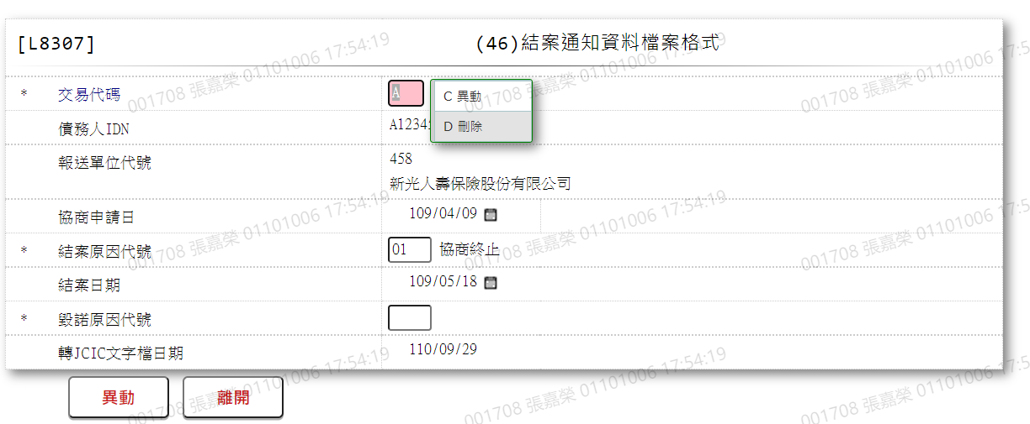

* 輸入畫面按鈕說明-異動

|  |  |  |
| --- | --- | --- |
| 序號 | 按鈕名稱 | 功能說明 |
| 1 | 異動/刪除 | 1.【L8030消債條例JCIC報送資料】功能點「異動」時顯示  2.按鈕名稱依據[交易代碼]內容顯示  ⑴.[C.異動]時,顯示"異動"  ⑵.[D.刪除]時,顯示"刪除"  <<檢核說明>>  3.檢核[結案通知資料(JcicZ046)]該[債務人IDN (JcicZ046.CustId)]、[報送單位代號(JcicZ046.SubmitKey)]、[協商申請日(JcicZ046.RcDate)]、[結案日期(JcicZ046.CloseDate)]是否存在，不存在者顯示錯誤訊息"E0007:更新資料時，發生錯誤(無此更新資料.)"  4.若[交易代碼]為[C.異動]，檢核[結案原因代號]的輸入值:  ⑴.若[結案原因代號]不等於("00":毀諾、"01":協商終止或"99":依債務清償方案履行完畢)，檢核[金融機構無擔保債務協議資料(JcicZ047)]該[債務人IDN (JcicZ047.CustId)]、[報送單位代號(JcicZ047.SubmitKey)]、[協商申請日(JcicZ047.RcDate)]是否存在，已存在且[交易代碼(JcicZ047.TranKey)]不等於"D.刪除"者檢核該[簽約完成日期(JcicZ047.SignDate)]，若[簽約完成日期(JcicZ047.SignDate)]不為空白者顯示錯誤訊息"E0007:更新資料時，發生錯誤(金融機構無擔保債務協議資料已經簽約完成，本檔案結案原因代號僅能報送00，01或99.)"  ⑵.若[結案原因代號]等於("00":毀諾)，檢核[延期繳款(喘息期)資料(JcicZ051)]該[債務人IDN (JcicZ051.CustId)]、[報送單位代號(JcicZ051.SubmitKey)]、[協商申請日(JcicZ051.RcDate)]是否存在，已存在且[交易代碼(JcicZ051.TranKey)]不等於"D.刪除"者檢核該[延期繳款年月(JcicZ051.DelayYM)]，若[延期繳款年月(JcicZ051.DelayYM)]晚於當前檔案填報日期，顯示錯誤訊息"E0007:更新資料時，發生錯誤(於(51)延期繳款(喘息期)期間不可報送'00'毀諾.)"  5.若[交易代碼]為[D.刪除]，檢核[結案原因代號(CloseCode)]填報值，若[結案原因代號(CloseCode)]不等於("00":毀諾)，顯示錯誤訊息"E0007:更新資料時，發生錯誤('D'刪除功能僅限毀諾資料.)"  6.若[交易代碼]為[D.刪除]，檢核[結案日期(CloseDate)]與當前資料異動日期，若當前資料異動日期與[結案日期(CloseDate)]不在同一月，顯示錯誤訊息"E0007:更新資料時，發生錯誤('D'刪除毀諾資料需在結案日當月.)"  <<成功處理說明>>  7.修改該筆結案通知資料 |
| 2 | 離開 | 關閉此畫面 |

* 輸入畫面資料說明-異動

| 序號 | 欄位 | 說明 | | | | | 處理邏輯及注意事項 |
| --- | --- | --- | --- | --- | --- | --- | --- |
| 資料長度 | 預設值 | 選單內容 | 必填 | R/W |
| 1 | 交易代碼 |  |  | C.異動  D.刪除 | V | W | 1.自動顯示原值，可修改代碼，檢核條件:  ⑴.不可空白/V(7)  ⑵.依選單/V(H)  2.JcicZ046.TranKey |
|  | 交易代碼中文 |  |  |  |  | R | 自動顯示 |
| 2 | 債務人IDN |  |  |  |  | R | 1.自動顯示原值  2.JcicZ046.CustId |
|  | 檢核該[債務人IDN]是否存在於[共用代碼檔(CdCode)]、[代碼檔代號]等於[JcicCustName]中，若不存在則顯示錯誤訊息"E0001:查詢資料不存在(查無此代號)"，否則自動帶入[代碼說明(CdCode.Item)]至[債務人姓名中文] | | | | | | |
|  | 客戶姓名 |  |  |  |  | R | 自動顯示 |
| 3 | 報送單位代號 |  |  |  |  | R | 1.自動顯示原值  2.JcicZ046.SubmitKey |
|  | 檢核該[報送單位代號]是否存在於[共用代碼檔(CdCode)]、[代碼檔代號]等於[JcicBankCode]中，若不存在則顯示錯誤訊息"E0001:查詢資料不存在(查無此代號)"，否則自動帶入[代碼說明(CdCode.Item)]至[報送單位中文] | | | | | | |
|  | 報送單位中文 |  |  |  |  | R | 自動顯示 |
| 4 | 協商申請日 | 7 |  |  |  | R | 1.自動顯示原值  2.JcicZ046.RcDate |
| 5 | 結案原因代號 | 2 |  | 依據CdCode的DefCode=CloseCode  限[啟用記號(Enable)]=[Y.啟用]  00:毀諾  01:協商終止  11:未能接受足以負擔之還款方案  12:要求折讓本金未為金融機構所接受  13:要求撤銷原已協商通過之還款方案並要求更優惠還款方案  14:無法負擔任何還款條件  15:本行/本公司未能於文件齊全後30日內開始協商  17:協商意願低落  18:債務人於協商前大量借款或密集消費  19:債務人於最大債權金融機構通知簽署協議書10日曆天內未完成簽約手續  21:資產大於負債  49:其他(協商不成立)  53:經最大債權金融機構通知面談後兩次無故不到場面談  55:債務人主動撤案，終止協商  56:與債務人聯絡多日(多次)，仍無法聯繫上  89:其他(協商自始未開始)  90:毀諾後清償  95:申請資格不符  96:債務人透過代辦業者申請，經勸導自行撤件。  97:資料key值報送錯誤，本行結案  98:依規定轉他行承辦，本行結案  99:依債務清償方案履行完畢 | V | W | 1.自動顯示原值，若[交易代碼]等於[D.刪除]，則此欄位不需輸入  2.限輸入代碼，檢核條件:  ⑴.不可空白/V(7)  ⑵.依選單/V(H)  3.JcicZ046.CloseCode |
|  | 結案原因代號中文 |  |  |  |  | R | 自動顯示 |
| 6 | 結案日期 | 7 |  |  |  | R | 1.自動顯示原值  2.JcicZ046.CloseDate |
| 7 | 毀諾原因代號 | 2 |  | 依據CdCode的DefCode=BreakCode  限[啟用記號(Enable)]=[Y.啟用]  01:債務人失業  02:債務人收入減少  03:債務人支出增加  04:債務人往生  05:債務人入獄  06:債務人欲聲請前置調解/更生/清算  07:債務人失聯或聯絡困難 |  | W | 1.自動顯示原值，若[交易代碼]等於[D.刪除]，則此欄位不需輸入  2.限輸入代碼，若[結案原因]等於[00.毀諾]，則此欄位必須輸入，檢核條件:  依選單/V(H)  3.JcicZ046.BreakCode |
|  | 毀諾原因代號中文 |  |  |  |  | R | 自動顯示 |
| 8 | 轉出JCIC文字檔日期 |  |  |  |  | R | 1.自動顯示  2.JcicZ046.OutJcicDate |

* UI畫面-查詢

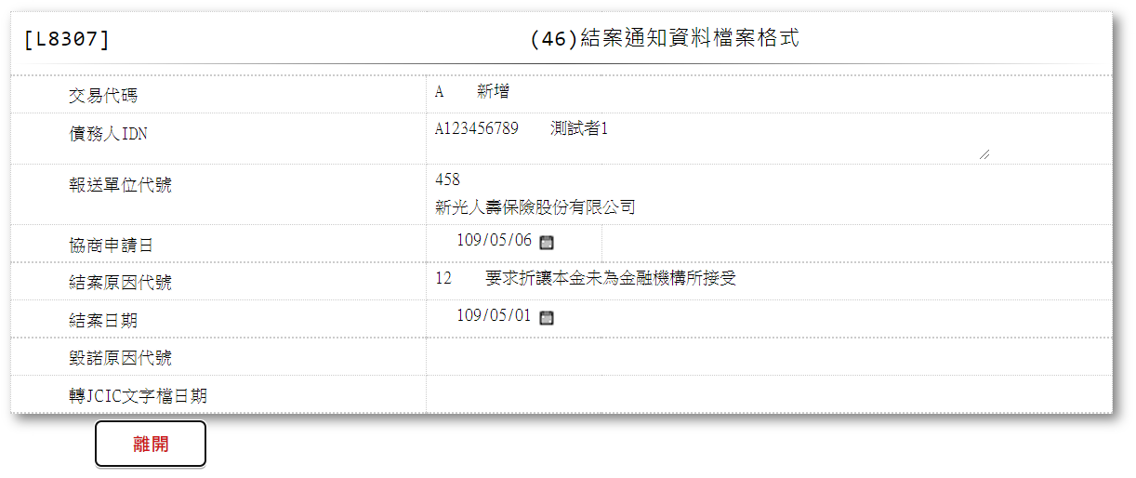

* 輸入畫面按鈕說明-查詢

|  |  |  |
| --- | --- | --- |
| 序號 | 按鈕名稱 | 功能說明 |
| 1 | 離開 | 關閉此畫面 |

* 輸入畫面資料說明-查詢

| 序號 | 欄位 | 說明 | | | | | 處理邏輯及注意事項 |
| --- | --- | --- | --- | --- | --- | --- | --- |
| 資料長度 | 預設值 | 選單內容 | 必填 | R/W |
| 1 | 交易代碼 |  |  |  |  | R | 2.JcicZ046.TranKey |
|  | 交易代碼中文 |  |  |  |  | R | 自動顯示 |
| 2 | 債務人IDN |  |  |  |  | R | JcicZ046.CustId |
|  | 檢核該[債務人IDN]是否存在於[共用代碼檔(CdCode)]、[代碼檔代號]等於[JcicCustName]中，若不存在則顯示錯誤訊息"E0001:查詢資料不存在(查無此代號)"，否則自動帶入[代碼說明(CdCode.Item)]至[債務人姓名中文] | | | | | | |
|  | 客戶姓名 |  |  |  |  | R | 自動顯示 |
| 3 | 報送單位代號 |  |  |  |  | R | JcicZ046.SubmitKey |
|  | 檢核該[報送單位代號]是否存在於[共用代碼檔(CdCode)]、[代碼檔代號]等於[JcicBankCode]中，若不存在則顯示錯誤訊息"E0001:查詢資料不存在(查無此代號)"，否則自動帶入[代碼說明(CdCode.Item)]至[報送單位中文] | | | | | | |
|  | 報送單位中文 |  |  |  |  | R | 自動顯示 |
| 4 | 協商申請日 |  |  |  |  | R | JcicZ046.RcDate |
| 5 | 結案原因代號 |  |  |  |  | R | JcicZ046.CloseCode |
|  | 結案原因代號中文 |  |  |  |  | R | 自動顯示 |
| 6 | 結案日期 |  |  |  |  | R | JcicZ046.CloseDate |
| 7 | 毀諾原因代號 |  |  |  |  | R | JcicZ046.BreakCode |
|  | 毀諾原因代號中文 |  |  |  |  | R | 自動顯示 |
| 8 | 轉出JCIC文字檔日期 |  |  |  |  | R | JcicZ046.OutJcicDate |

* UI畫面-刪除

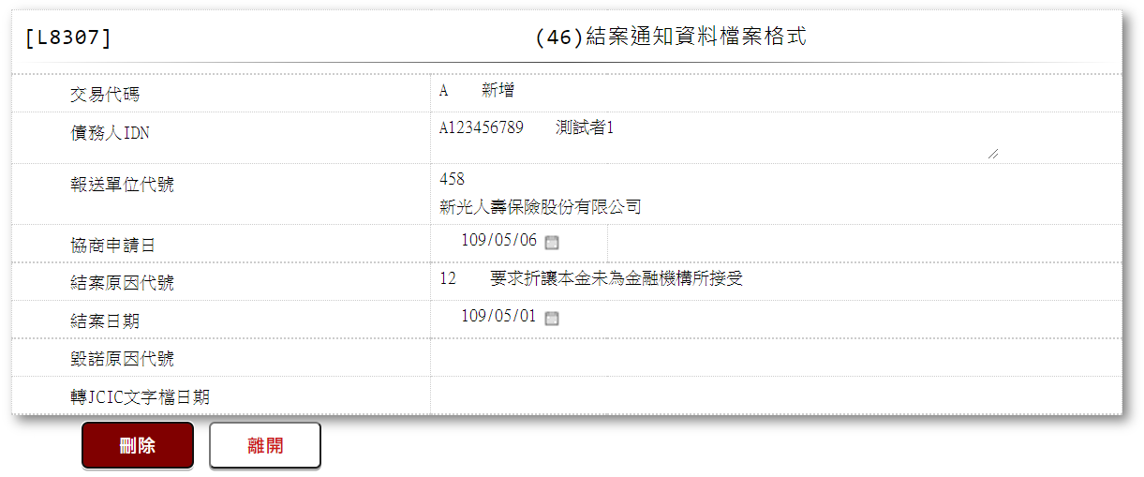

* 輸入畫面按鈕說明-刪除

|  |  |  |
| --- | --- | --- |
| 序號 | 按鈕名稱 | 功能說明 |
| 1 | 刪除 | 1.【L8030消債條例JCIC報送資料】功能點「刪除」時顯示  <<檢核說明>>  2.需刷主管卡  3.檢核[結案通知資料(JcicZ046)]該[債務人IDN (JcicZ046.CustId)]、[報送單位代號(JcicZ046.SubmitKey)]、[協商申請日(JcicZ046.RcDate)]、[結案日期(JcicZ046.CloseDate)]是否存在，不存在者顯示錯誤訊息"E0004:刪除資料不存在."  <<成功處理說明>>  4.檢核[結案通知資料(JcicZ046Log)]該[流水號(JcicZ046Log.Ukey)]資料是否存在  ⑴.若不存在時,則刪除該筆結案通知資料  ⑵.若存在時,則將該筆資料更新為該[流水號(JcicZ046Log.Ukey)]資料中[建檔日期時間(CreateDate)]最大的資料 |
| 2 | 離開 | 關閉此畫面 |

* 輸入畫面資料說明-刪除

| 序號 | 欄位 | 說明 | | | | | 處理邏輯及注意事項 |
| --- | --- | --- | --- | --- | --- | --- | --- |
| 資料長度 | 預設值 | 選單內容 | 必填 | R/W |
| 1 | 交易代碼 |  |  |  |  | R | 2.JcicZ046.TranKey |
|  | 交易代碼中文 |  |  |  |  | R | 自動顯示 |
| 2 | 債務人IDN |  |  |  |  | R | JcicZ046.CustId |
|  | 檢核該[債務人IDN]是否存在於[共用代碼檔(CdCode)]、[代碼檔代號]等於[JcicCustName]中，若不存在則顯示錯誤訊息"E0001:查詢資料不存在(查無此代號)"，否則自動帶入[代碼說明(CdCode.Item)]至[債務人姓名中文] | | | | | | |
|  | 客戶姓名 |  |  |  |  | R | 自動顯示 |
| 3 | 報送單位代號 |  |  |  |  | R | JcicZ046.SubmitKey |
|  | 檢核該[報送單位代號]是否存在於[共用代碼檔(CdCode)]、[代碼檔代號]等於[JcicBankCode]中，若不存在則顯示錯誤訊息"E0001:查詢資料不存在(查無此代號)"，否則自動帶入[代碼說明(CdCode.Item)]至[報送單位中文] | | | | | | |
|  | 報送單位中文 |  |  |  |  | R | 自動顯示 |
| 4 | 協商申請日 |  |  |  |  | R | JcicZ046.RcDate |
| 5 | 結案原因代號 |  |  |  |  | R | JcicZ046.CloseCode |
|  | 結案原因代號中文 |  |  |  |  | R | 自動顯示 |
| 6 | 結案日期 |  |  |  |  | R | JcicZ046.CloseDate |
| 7 | 毀諾原因代號 |  |  |  |  | R | JcicZ046.BreakCode |
|  | 毀諾原因代號中文 |  |  |  |  | R | 自動顯示 |
| 8 | 轉出JCIC文字檔日期 |  |  |  |  | R | JcicZ046.OutJcicDate |

### L8308 (047)金融機構無擔保債務協議資料

* 功能說明

|  |  |
| --- | --- |
| 功能名稱 | 金融機構無擔保債務協議資料 |
| 進入條件 | 1.維護協商開始暨停催權通知資料  2.需由入口交易【L8030消債條例JCIC報送資料】進入 |
| 基本流程 | 1.參考流程  2.維護[金融機構無擔保債務協議資料(JcicZ047)]  3.依據功能選項處理:  ⑴.新增:新增金融機構無擔保債務協議資料  ⑵.異動:異動金融機構無擔保債務協議資料  ⑶.查詢:查詢金融機構無擔保債務協議資料  ⑷.刪除:刪除金融機構無擔保債務協議資料 |
| 選用流程 |  |
| 例外流程 |  |
| 執行後狀況 |  |
| 特別需求 | 1.異動時，異動內容會記錄於「資料變更紀錄檔(TxDataLog)」，可至【L6932資料變更交易查詢】查詢異動內容 |
| 參考 | D-17、D-18、D-19、D-20 |

* Table List

|  |  |  |
| --- | --- | --- |
| 序號 | 名稱 | 說明 |
| 1 | JcicZ047 | 金融機構無擔保債務協議資料 |
| 2 | JcicZ047Log | 金融機構無擔保債務協議資料 |
| 3 | CdCode | 共用代碼檔 |
| 4 | TxDataLog | 資料變更紀錄檔 |
| 5 | JcicZ044 | 請求同意債務清償方案通知資料 |

* UI畫面-新增

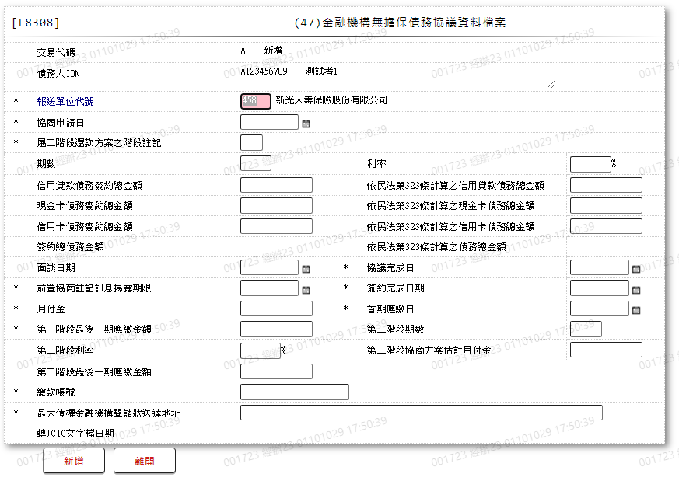

* 輸入畫面按鈕說明-新增

|  |  |  |
| --- | --- | --- |
| 序號 | 按鈕名稱 | 功能說明 |
| 1 | 新增 | 1.【L8030消債條例JCIC報送資料】功能點「新增」時顯示  <<檢核說明>>  2.檢核[金融機構無擔保債務協議資料(JcicZ047)]該[債務人IDN (JcicZ047.CustId)]、[報送單位代號(JcicZ047.SubmitKey)]、[協商申請日(JcicZ047.RcDate)]是否存在，已存在者顯示錯誤訊息"E0002:已有相同資料."  3.檢核[請求同意債務清償方案通知資料(JcicZ044)]該[債務人IDN (JcicZ044.CustId)]、[報送單位代號(JcicZ044.SubmitKey)]、[協商申請日(JcicZ044.RcDate)]是否存在:  ⑴.不存在者顯示錯誤訊息"E0005:新增資料時，發生錯誤(未曾報送過(44)請求同意債務清償方案通知資料.)"  ⑵.存在者檢核其[期數(JcicZ044.Period)]和[利率(JcicZ044.Rate)]，若不等於當前檔案[期數(Period)]和[利率(Rate)]的輸入值，顯示錯誤訊息"E0005:新增資料時，發生錯誤(期數，利率需與(44)請求同意債務清償方案通知資料最近一筆報送的資料對應值一致.)  <<成功處理說明>>  4.新增金融機構無擔保債務協議資料 |
| 2 | 離開 | 關閉此畫面 |

* 輸入畫面資料說明-新增

| 序號 | 欄位 | 說明 | | | | | 處理邏輯及注意事項 |
| --- | --- | --- | --- | --- | --- | --- | --- |
| 資料長度 | 預設值 | 選單內容 | 必填 | R/W |
| 1 | 交易代碼 |  | A |  |  | R | 1.自動顯示  2.JcicZ047.TranKey |
|  | 交易代碼中文 |  |  |  |  | R | 自動顯示 |
| 2 | 債務人IDN |  |  |  |  | R | 1.自動顯示  2.JcicZ047.CustId |
|  | 檢核該[債務人IDN]是否存在於[共用代碼檔(CdCode)]、[代碼檔代號]等於[JcicCustName]中，若不存在則顯示錯誤訊息"E0001:查詢資料不存在(查無此代號)"，否則自動帶入[代碼說明(CdCode.Item)]至[債務人姓名中文] | | | | | | |
|  | 客戶姓名 |  |  |  |  | R | 自動顯示 |
| 3 | 報送單位代號 |  | 458 |  | V | W | 1.限輸入代碼，檢核條件:  ⑴.不可空白/V(7)  ⑵.限輸入英數字/V(NL)  2.JcicZ047.SubmitKey |
|  | 檢核該[報送單位代號]是否存在於[共用代碼檔(CdCode)]、[代碼檔代號]等於[JcicBankCode]中，若不存在則顯示錯誤訊息"E0001:查詢資料不存在(查無此代號)"，否則自動帶入[代碼說明(CdCode.Item)]至[報送單位中文] | | | | | | |
|  | 報送單位中文 |  |  |  |  | R | 自動顯示 |
| 4 | 協商申請日 | 7 |  |  | V | W | 1.限輸入日期，檢核條件:  ⑴.不可空白/V(7)  ⑵.日期格式/A(DATE,0)  2.JcicZ047.RcDate |
| 5 | 期數 | 3 |  |  |  | W | 1.限輸入數字  2.若[屬二階段還款方案之階段註記]填報值為"1"，本欄無需輸入，自動顯示固定值"072"  3.JcicZ047.Period |
| 6 | 利率 | 5 |  |  |  | W | 1.限輸入數字  2.若[屬二階段還款方案之階段註記]填報值為"1"或"2"，本欄無需輸入，自動顯示固定值"00.00"  3.JcicZ047.Rate |
| 7 | 依民法第323條計算之信用貸款債務總金額 | 9 |  |  |  | W | 1.限輸入數字  2.JcicZ047.Civil323ExpAmt |
| 8 | 信用貸款債務簽約總金額 | 9 |  |  |  | W | 1.限輸入數字  2.JcicZ047.ExpLoanAmt |
| 9 | 依民法第323條計算之現金卡債務總金額 | 9 |  |  |  | W | 1.限輸入數字  2.JcicZ047.Civil323CashAmt |
| 10 | 現金卡債務簽約總金額 | 9 |  |  |  | W | 1.限輸入數字  2.JcicZ047.CashCardAmt |
| 11 | 依民法第323條計算之信用卡債務總金額 | 9 |  |  |  | W | 1.限輸入數字  2.JcicZ047.Civil323CreditAmt |
| 12 | 信用卡債務簽約總金額 | 9 |  |  |  | W | 1.限輸入數字  2.JcicZ047.CreditCardAmt |
| 13 | 依民法第323條計算之債務總金額 | 10 |  |  |  | R | 1.自動顯示合計值([依民法第323條計算之信用貸款債務總金額(Civil323ExpAmt)] + [依民法第323條計算之現金卡債務總金額(Civil323CashAmt)] + [依民法第323條計算之信用卡債務總金額(Civil323CreditAmt)])  2.JcicZ047.Civil323Amt |
| 14 | 簽約總債務金額 | 10 |  |  |  | R | 1.自動顯示合計值([信用貸款債務簽約總金額(ExpLoanAmt)] + [現金卡債務簽約總金額(CashCardAmt)] + [信用卡債務簽約總金額(CreditCardAmt)])  2.JcicZ047.TotalAmt |
| 15 | 協議完成日 | 7 |  |  | V | W | 1.限輸入日期，檢核條件:  ⑴.不可空白/V(7)  ⑵.日期格式/A(DATE,0)  2.JcicZ047.PassDate |
| 16 | 面談日期 | 7 |  |  |  | W | 1.限輸入日期，若不為空白，檢核條件:日期格式/A(DATE,0)  2.JcicZ047.InterviewDate |
| 17 | 簽約完成日期 | 7 |  |  |  | W | 1.限輸入日期，若不為空白，檢核條件:  ⑴.日期格式/A(DATE,0)  ⑵.需大於等於[協議完成日]  2.JcicZ047.SignDate |
| 18 | 前置協商註記訊息揭露期限 | 7 |  |  | V | W | 1.限輸入日期，檢核條件:  ⑴.不可空白/V(7)  ⑵.日期格式/A(DATE,0)  2.JcicZ047.LimitDate |
| 19 | 首期應繳款日 | 7 |  |  | V | W | 1.限輸入日期，檢核條件:  ⑴.不可空白/V(7)  ⑵.日期格式/A(DATE,0)  ⑶.需大於等於[簽約完成日期]  2.JcicZ047.FirstPayDate |
| 20 | 月付金 | 9 |  |  |  | W | 1.限輸入數字  2.JcicZ047.MonthPayAmt |
| 21 | 繳款帳號 | 20 |  |  | V | W | 1.限輸入文數字，檢核條件:  ⑴.不可空白/V(7)  ⑵.文數字格式/V(NL)  2.JcicZ047.PayAccount |
| 22 | 最大債權金融機構聲請狀送達地址 | 38 |  |  | V | W | 1.限輸入文數字，檢核條件:  ⑴.不可空白/V(7)  ⑵.文數字格式/V(NL)  2.JcicZ047.PostAddr |
| 23 | 屬二階段還款方案之階段註記 | 1 |  | 依據CdCode的DefCode=GradeType  限[啟用記號(Enable)]=[Y.啟用]  空白:非屬二階段還款  1:第一階段  2:第二階段 |  | W | 1.限輸入代碼，若不為空白，檢核條件:依選單/V(H)  2.JcicZ047.GradeType |
|  | 屬二階段還款方案之階段註記中文 |  |  |  |  | R | 自動顯示 |
|  | 1.若[屬二階段還款方案之階段註記]等於1，計算:([簽約總債務金額]-[月付金]*71期)，並填入[第一階段最後一期應繳金額]  2.若[屬二階段還款方案之階段註記]等於2或空白，[第一階段最後一期應繳金額]需為空白，不可輸入 | | | | | | |
| 24 | 第一階段最後一期應繳金額 | 9 |  |  |  | R | 1.自動顯示  2.JcicZ047.PayLastAmt |
| 25 | 第二段期數 | 3 |  |  |  | W | 1.限輸入數字  2.若[屬二階段還款方案之階段註記]填報為"1"或空白，本欄需為空白，不可輸入  3.JcicZ047.Period2 |
| 26 | 第二階段利率 | 5 |  |  |  | W | 1.限輸入數字  2.若[屬二階段還款方案之階段註記]填報為"1"或空白，本欄需為空白，不可輸入  3.JcicZ047.Rate2 |
| 27 | 第二階段協商方案估計月付金 | 9 |  |  |  | W | 1.限輸入數字  2.若[屬二階段還款方案之階段註記]填報為"1"或空白，本欄需為空白，不可輸入  3.JcicZ047.MonthPayAmt2 |
| 28 | 第二階段最後一期應繳金額 | 9 |  |  |  | W | 1.限輸入數字  2.若[屬二階段還款方案之階段註記]填報為"1"或空白，本欄需為空白，不可輸入  3.JcicZ047.PayLastAmt2 |
| 29 | 轉出JCIC文字檔日期 |  |  |  |  |  | 1.自動顯示  2.JcicZ047.OutJcicDate |

* UI畫面-異動

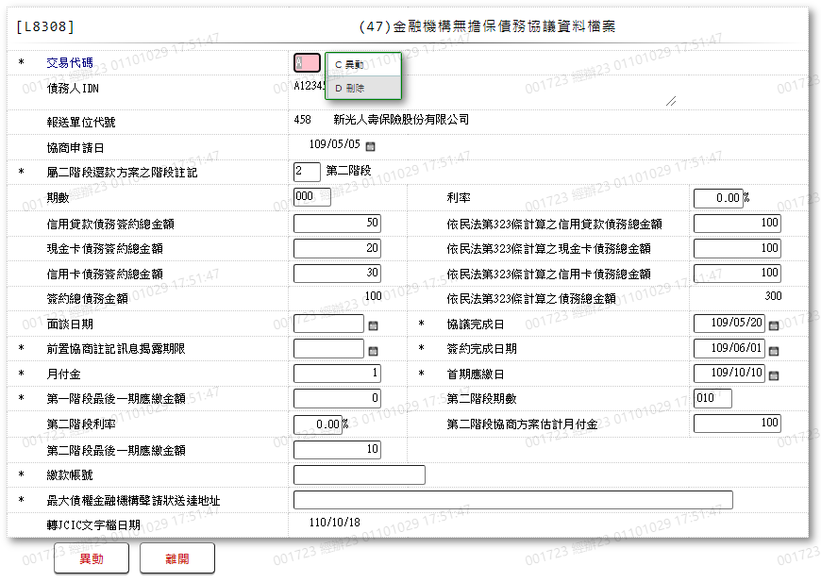

* 輸入畫面按鈕說明-異動

|  |  |  |
| --- | --- | --- |
| 序號 | 按鈕名稱 | 功能說明 |
| 1 | 異動/刪除 | 1.【L8030消債條例JCIC報送資料】功能點「異動」時顯示  2.按鈕名稱依據[交易代碼]內容顯示  ⑴.[C.異動]時,顯示"異動"  ⑵.[D.刪除]時,顯示"刪除"  <<檢核說明>>  3.檢核[金融機構無擔保債務協議資料(JcicZ047)]該[債務人IDN (JcicZ047.CustId)]、[報送單位代號(JcicZ047.SubmitKey)]、[協商申請日(JcicZ047.RcDate)]是否存在，不存在者顯示錯誤訊息"E0007:更新資料時，發生錯誤(無此更新資料.)"  4.若[交易代碼]為[C.異動]，檢核[請求同意債務清償方案通知資料(JcicZ044)]該[債務人IDN (JcicZ044.CustId)]是、[報送單位代號(JcicZ044.SubmitKey)]、[協商申請日(JcicZ044.RcDate)]是否存在:  ⑴.不存在者顯示錯誤訊息"E0007:更新資料時，發生錯誤(未曾報送過(44)請求同意債務清償方案通知資料.)"  ⑵.存在者檢核其[期數(JcicZ044.Period)]和[利率(JcicZ044.Rate)]，若不等於當前檔案[期數(Period)]和[利率(Rate)]的輸入值，顯示錯誤訊息"E0007:更新資料時，發生錯誤(期數，利率需與(44)請求同意債務清償方案通知資料最近一筆報送的資料對應值一致.)  <<成功處理說明>>  5.修改該筆金融機構無擔保債務協議資料 |
| 2 | 離開 | 關閉此畫面 |

* 輸入畫面資料說明-異動

| 序號 | 欄位 | 說明 | | | | | 處理邏輯及注意事項 |
| --- | --- | --- | --- | --- | --- | --- | --- |
| 資料長度 | 預設值 | 選單內容 | 必填 | R/W |
| 1 | 交易代碼 |  |  | C.異動  D.刪除 | V | W | 1.自動顯示原值，可修改代碼，檢核條件:  ⑴.不可空白/V(7)  ⑵.依選單/V(H)  2.JcicZ047.TranKey |
|  | 交易代碼中文 |  |  |  |  | R | 自動顯示 |
| 2 | 債務人IDN |  |  |  |  | R | 1.自動顯示原值2.JcicZ047.CustId |
|  | 檢核該[債務人IDN]是否存在於[共用代碼檔(CdCode)]、[代碼檔代號]等於[JcicCustName]中，若不存在則顯示錯誤訊息"E0001:查詢資料不存在(查無此代號)"，否則自動帶入[代碼說明(CdCode.Item)]至[債務人姓名中文] | | | | | | |
|  | 客戶姓名 |  |  |  |  | R | 自動顯示 |
| 3 | 報送單位代號 |  |  |  |  | R | 1.自動顯示原值  2.JcicZ047.SubmitKey |
|  | 檢核該[報送單位代號]是否存在於[共用代碼檔(CdCode)]、[代碼檔代號]等於[JcicBankCode]中，若不存在則顯示錯誤訊息"E0001:查詢資料不存在(查無此代號)"，否則自動帶入[代碼說明(CdCode.Item)]至[報送單位中文] | | | | | | |
|  | 報送單位中文 |  |  |  |  | R | 自動顯示 |
| 4 | 協商申請日 | 7 |  |  |  | R | 1.自動顯示原值  2.JcicZ047.RcDate |
| 5 | 期數 | 3 |  |  |  | W | 1.自動顯示原值，若[交易代碼]等於[D.刪除]，則此欄位不需輸入  2.限輸入數字  3.若[屬二階段還款方案之階段註記]等於"1"，本欄無需輸入，自動顯示固定值"072"  4.JcicZ047.Period |
| 6 | 利率 | 5 |  |  |  | W | 1.自動顯示原值，若[交易代碼]等於[D.刪除]，則此欄位不需輸入  2.限輸入數字  3.若[屬二階段還款方案之階段註記]等於"1"，本欄無需輸入，自動顯示固定值"00.00"  4.JcicZ047.Rate |
| 7 | 依民法第323條計算之信用貸款債務總金額 | 9 |  |  |  | W | 1.自動顯示原值，若[交易代碼]等於[D.刪除]，則此欄位不需輸入  2.限輸入數字  3.JcicZ047.Civil323ExpAmt |
| 8 | 信用貸款債務簽約總金額 | 9 |  |  |  | W | 1.自動顯示原值，若[交易代碼]等於[D.刪除]，則此欄位不需輸入  2.限輸入數字  3.JcicZ047.ExpLoanAmt |
| 9 | 依民法第323條計算之現金卡債務總金額 | 9 |  |  |  | W | 1.自動顯示原值，若[交易代碼]等於[D.刪除]，則此欄位不需輸入  2.限輸入數字  3.JcicZ047.Civil323CashAmt |
| 10 | 現金卡債務簽約總金額 | 9 |  |  |  | W | 1.自動顯示原值，若[交易代碼]等於[D.刪除]，則此欄位不需輸入  2.限輸入數字  3.JcicZ047.CashCardAmt |
| 11 | 依民法第323條計算之信用卡債務總金額 | 9 |  |  |  | W | 1.自動顯示原值，若[交易代碼]等於[D.刪除]，則此欄位不需輸入  2.限輸入數字  3.JcicZ047.Civil323CreditAmt |
| 12 | 信用卡債務簽約總金額 | 9 |  |  |  | W | 1.自動顯示原值，若[交易代碼]等於[D.刪除]，則此欄位不需輸入  2.限輸入數字  3.JcicZ047.CreditCardAmt |
| 13 | 依民法第323條計算之債務總金額 | 10 |  |  |  | R | 1.自動顯示合計值([依民法第323條計算之信用貸款債務總金額(Civil323ExpAmt)]+[依民法第323條計算之現金卡債務總金額(Civil323CashAmt)]+[依民法第323條計算之信用卡債務總金額(Civil323CreditAmt)])  2.JcicZ047.Civil323Amt |
| 14 | 簽約總債務金額 | 10 |  |  |  | R | 1.自動顯示合計值([信用貸款債務簽約總金額(ExpLoanAmt)]+[現金卡債務簽約總金額(CashCardAmt)]+[信用卡債務簽約總金額(CreditCardAmt)])  2.JcicZ047.TotalAmt |
| 15 | 協議完成日 | 7 |  |  | V | W | 1.自動顯示原值，若[交易代碼]等於[D.刪除]，則此欄位不需輸入  2.限輸入日期，檢核條件:  ⑴.不可空白/V(7)  ⑵.日期格式/A(DATE,0)  3.JcicZ047.PassDate |
| 16 | 面談日期 | 7 |  |  |  | W | 1.自動顯示原值，若[交易代碼]等於[D.刪除]，則此欄位不需輸入  2.限輸入日期，若不為空白，檢核條件:日期格式/A(DATE,0)  3.JcicZ047.InterviewDate |
| 17 | 簽約完成日期 | 7 |  |  |  | W | 1.自動顯示原值，若[交易代碼]等於[D.刪除]，則此欄位不需輸入  2.限輸入日期，若不為空白，檢核條件:  ⑴.日期格式/A(DATE,0)  ⑵.需大於等於[協議完成日]  3.JcicZ047.SignDate |
| 18 | 前置協商註記訊息揭露期限 | 7 |  |  | V | W | 1.自動顯示原值，若[交易代碼]等於[D.刪除]，則此欄位不需輸入  2.限輸入日期，檢核條件:  ⑴.不可空白/V(7)  ⑵.日期格式/A(DATE,0)  3.JcicZ047.LimitDate |
| 19 | 首期應繳款日 | 7 |  |  | V | W | 1.自動顯示原值，若[交易代碼]等於[D.刪除]，則此欄位不需輸入  2.限輸入日期，檢核條件:  ⑴.不可空白/V(7)  ⑵.日期格式/A(DATE,0)  ⑶.需大於等於[簽約完成日期]  3.JcicZ047.FirstPayDate |
| 20 | 月付金 | 9 |  |  |  | W | 1.自動顯示原值，若[交易代碼]等於[D.刪除]，則此欄位不需輸入  2.限輸入數字  3.JcicZ047.MonthPayAmt |
| 21 | 繳款帳號 | 20 |  |  | V | W | 1.自動顯示原值，若[交易代碼]等於[D.刪除]，則此欄位不需輸入  2.限輸入文數字，檢核條件:  ⑴.不可空白/V(7)  ⑵.文數字格式/V(NL)  3.JcicZ047.PayAccount |
| 22 | 最大債權金融機構聲請狀送達地址 | 38 |  |  | V | W | 1.自動顯示原值，若[交易代碼]等於[D.刪除]，則此欄位不需輸入  2.限輸入文數字，檢核條件:  ⑴.不可空白/V(7)  ⑵.文數字格式/V(NL)  3.JcicZ047.PostAddr |
| 23 | 屬二階段還款方案之階段註記 | 1 |  | 依據CdCode的DefCode=GradeType  限[啟用記號(Enable)]=[Y.啟用]  空白:非屬二階段還款  1:第一階段  2:第二階段 |  | W | 1.自動顯示原值，若[交易代碼]等於[D.刪除]，則此欄位不需輸入  2.限輸入代碼，若不為空白，檢核條件:依選單/V(H)  3.JcicZ047.GradeType |
|  | 屬二階段還款方案之階段註記中文 |  |  |  |  | R | 自動顯示 |
|  | 1.若[屬二階段還款方案之階段註記]等於1，計算:([簽約總債務金額]-[月付金]*71期)，並填入[第一階段最後一期應繳金額]  2.若[屬二階段還款方案之階段註記]等於2或空白，[第一階段最後一期應繳金額]需為空白，不可輸入 | | | | | | |
| 24 | 第一階段最後一期應繳金額 | 9 |  |  |  | R | 1.自動顯示  2.JcicZ047.PayLastAmt |
| 25 | 第二段期數 | 3 |  |  |  | W | 1.自動顯示原值，若[交易代碼]等於[D.刪除]，則此欄位不需輸入  2.限輸入數字  3.若[屬二階段還款方案之階段註記]填報為"1"或空白，本欄需為空白，不可輸入  4.JcicZ047.Period2 |
| 26 | 第二階段利率 | 5 |  |  |  | W | 1.自動顯示原值，若[交易代碼]等於[D.刪除]，則此欄位不需輸入  2.限輸入數字  3.若[屬二階段還款方案之階段註記]填報為"1"或空白，本欄需為空白，不可輸入  4.JcicZ047.Rate2 |
| 27 | 第二階段協商方案估計月付金 | 9 |  |  |  | W | 1.自動顯示原值，若[交易代碼]等於[D.刪除]，則此欄位不需輸入  2.限輸入數字  3.若[屬二階段還款方案之階段註記]填報為"1"或空白，本欄需為空白，不可輸入  4.JcicZ047.MonthPayAmt2 |
| 28 | 第二階段最後一期應繳金額 | 9 |  |  |  | W | 1.自動顯示原值，若[交易代碼]等於[D.刪除]，則此欄位不需輸入  2.限輸入數字  3.若[屬二階段還款方案之階段註記]填報為"1"或空白，本欄需為空白，不可輸入  4.JcicZ047.PayLastAmt2 |
| 29 | 轉出JCIC文字檔日期 |  |  |  |  |  | 1.自動顯示  2.JcicZ047.OutJcicDate |

* UI畫面-查詢

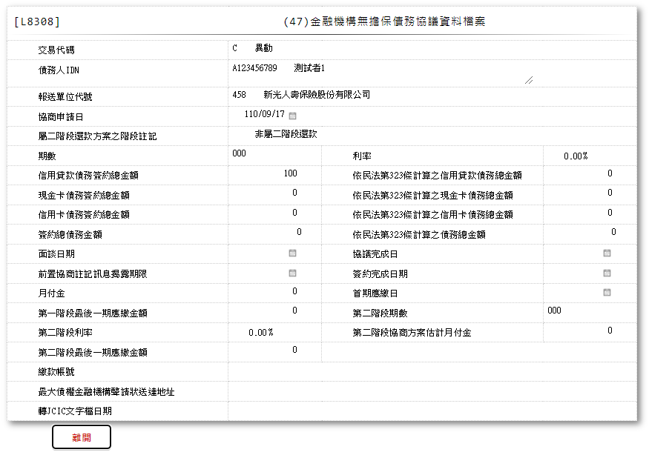

* 輸入畫面按鈕說明-查詢

|  |  |  |
| --- | --- | --- |
| 序號 | 按鈕名稱 | 功能說明 |
| 1 | 離開 | 關閉此畫面 |

* 輸入畫面資料說明-查詢

| 序號 | 欄位 | 說明 | | | | | 處理邏輯及注意事項 |
| --- | --- | --- | --- | --- | --- | --- | --- |
| 資料長度 | 預設值 | 選單內容 | 必填 | R/W |
| 1 | 交易代碼 |  |  |  |  | R | JcicZ047.TranKey |
|  | 交易代碼中文 |  |  |  |  | R | 自動顯示 |
| 2 | 債務人IDN |  |  |  |  | R | JcicZ047.CustId |
|  | 檢核該[債務人IDN]是否存在於[共用代碼檔(CdCode)]、[代碼檔代號]等於[JcicCustName]中，若不存在則顯示錯誤訊息"E0001:查詢資料不存在(查無此代號)"，否則自動帶入[代碼說明(CdCode.Item)]至[債務人姓名中文] | | | | | | |
|  | 客戶姓名 |  |  |  |  | R | 自動顯示 |
| 3 | 報送單位代號 |  |  |  |  | R | JcicZ047.SubmitKey |
|  | 檢核該[報送單位代號]是否存在於[共用代碼檔(CdCode)]、[代碼檔代號]等於[JcicBankCode]中，若不存在則顯示錯誤訊息"E0001:查詢資料不存在(查無此代號)"，否則自動帶入[代碼說明(CdCode.Item)]至[報送單位中文] | | | | | | |
|  | 報送單位中文 |  |  |  |  | R | 自動顯示 |
| 4 | 協商申請日 |  |  |  |  | R | JcicZ047.RcDate |
| 5 | 期數 |  |  |  |  | R | JcicZ047.Period |
| 6 | 利率 |  |  |  |  | R | JcicZ047.Rate |
| 7 | 依民法第323條計算之信用貸款債務總金額 |  |  |  |  | R | JcicZ047.Civil323ExpAmt |
| 8 | 信用貸款債務簽約總金額 |  |  |  |  | R | JcicZ047.ExpLoanAmt |
| 9 | 依民法第323條計算之現金卡債務總金額 |  |  |  |  | R | JcicZ047.Civil323CashAmt |
| 10 | 現金卡債務簽約總金額 |  |  |  |  | R | JcicZ047.CashCardAmt |
| 11 | 依民法第323條計算之信用卡債務總金額 |  |  |  |  | R | JcicZ047.Civil323CreditAmt |
| 12 | 信用卡債務簽約總金額 |  |  |  |  | R | JcicZ047.CreditCardAmt |
| 13 | 依民法第323條計算之債務總金額 |  |  |  |  | R | JcicZ047.Civil323Amt |
| 14 | 簽約總債務金額 |  |  |  |  | R | JcicZ047.TotalAmt |
| 15 | 協議完成日 |  |  |  |  | R | JcicZ047.PassDate |
| 16 | 面談日期 |  |  |  |  | R | JcicZ047.InterviewDate |
| 17 | 簽約完成日期 |  |  |  |  | R | JcicZ047.SignDate |
| 18 | 前置協商註記訊息揭露期限 |  |  |  |  | R | JcicZ047.LimitDate |
| 19 | 首期應繳款日 |  |  |  |  | R | JcicZ047.FirstPayDate |
| 20 | 月付金 |  |  |  |  | R | JcicZ047.MonthPayAmt |
| 21 | 繳款帳號 |  |  |  |  | R | JcicZ047.PayAccount |
| 22 | 最大債權金融機構聲請狀送達地址 |  |  |  |  | R | JcicZ047.PostAddr |
| 23 | 屬二階段還款方案之階段註記 |  |  |  |  | R | JcicZ047.GradeType |
|  | 屬二階段還款方案之階段註記中文 |  |  |  |  | R | 自動顯示 |
| 24 | 第一階段最後一期應繳金額 |  |  |  |  | R | JcicZ047.PayLastAmt |
| 25 | 第二段期數 |  |  |  |  | R | JcicZ047.Period2 |
| 26 | 第二階段利率 |  |  |  |  | R | JcicZ047.Rate2 |
| 27 | 第二階段協商方案估計月付金 |  |  |  |  | R | JcicZ047.MonthPayAmt2 |
| 28 | 第二階段最後一期應繳金額 |  |  |  |  | R | JcicZ047.PayLastAmt2 |
| 29 | 轉出JCIC文字檔日期 |  |  |  |  | R | JcicZ047.OutJcicDate |

* UI畫面-刪除

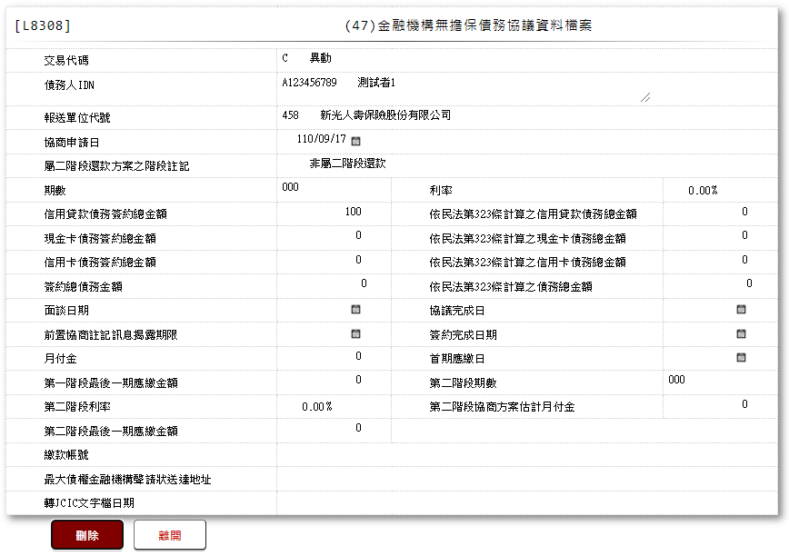

* 輸入畫面按鈕說明-刪除

|  |  |  |
| --- | --- | --- |
| 序號 | 按鈕名稱 | 功能說明 |
| 1 | 刪除 | 1.【L8030消債條例JCIC報送資料】功能點「刪除」時顯示  <<檢核說明>>  2.需刷主管卡  3.檢核[金融機構無擔保債務協議資料(JcicZ047)]該[債務人IDN (JcicZ047.CustId)]、[報送單位代號(JcicZ047.SubmitKey)]、[協商申請日(JcicZ047.RcDate)]是否存在，不存在者顯示錯誤訊息"E0004:刪除資料不存在"  <<成功處理說明>>  4.檢核[金融機構無擔保債務協議資料(JcicZ047Log)]該[流水號(JcicZ047Log.Ukey)]資料是否存在  ⑴.若不存在時,則刪除該筆金融機構無擔保債務協議資料  ⑵.若存在時,則將該筆資料更新為該[流水號(JcicZ047Log.Ukey)]資料中[建檔日期時間(CreateDate)]最大的資料 |
| 2 | 離開 | 關閉此畫面 |

* 輸入畫面資料說明-刪除

| 序號 | 欄位 | 說明 | | | | | 處理邏輯及注意事項 |
| --- | --- | --- | --- | --- | --- | --- | --- |
| 資料長度 | 預設值 | 選單內容 | 必填 | R/W |
| 1 | 交易代碼 |  |  |  |  | R | JcicZ047.TranKey |
|  | 交易代碼中文 |  |  |  |  | R | 自動顯示 |
| 2 | 債務人IDN |  |  |  |  | R | JcicZ047.CustId |
|  | 檢核該[債務人IDN]是否存在於[共用代碼檔(CdCode)]、[代碼檔代號]等於[JcicCustName]中，若不存在則顯示錯誤訊息"E0001:查詢資料不存在(查無此代號)"，否則自動帶入[代碼說明(CdCode.Item)]至[債務人姓名中文] | | | | | | |
|  | 客戶姓名 |  |  |  |  | R | 自動顯示 |
| 3 | 報送單位代號 |  |  |  |  | R | JcicZ047.SubmitKey |
|  | 檢核該[報送單位代號]是否存在於[共用代碼檔(CdCode)]、[代碼檔代號]等於[JcicBankCode]中，若不存在則顯示錯誤訊息"E0001:查詢資料不存在(查無此代號)"，否則自動帶入[代碼說明(CdCode.Item)]至[報送單位中文] | | | | | | |
|  | 報送單位中文 |  |  |  |  | R | 自動顯示 |
| 4 | 協商申請日 |  |  |  |  | R | JcicZ047.RcDate |
| 5 | 期數 |  |  |  |  | R | JcicZ047.Period |
| 6 | 利率 |  |  |  |  | R | JcicZ047.Rate |
| 7 | 依民法第323條計算之信用貸款債務總金額 |  |  |  |  | R | JcicZ047.Civil323ExpAmt |
| 8 | 信用貸款債務簽約總金額 |  |  |  |  | R | JcicZ047.ExpLoanAmt |
| 9 | 依民法第323條計算之現金卡債務總金額 |  |  |  |  | R | JcicZ047.Civil323CashAmt |
| 10 | 現金卡債務簽約總金額 |  |  |  |  | R | JcicZ047.CashCardAmt |
| 11 | 依民法第323條計算之信用卡債務總金額 |  |  |  |  | R | JcicZ047.Civil323CreditAmt |
| 12 | 信用卡債務簽約總金額 |  |  |  |  | R | JcicZ047.CreditCardAmt |
| 13 | 依民法第323條計算之債務總金額 |  |  |  |  | R | JcicZ047.Civil323Amt |
| 14 | 簽約總債務金額 |  |  |  |  | R | JcicZ047.TotalAmt |
| 15 | 協議完成日 |  |  |  |  | R | JcicZ047.PassDate |
| 16 | 面談日期 |  |  |  |  | R | JcicZ047.InterviewDate |
| 17 | 簽約完成日期 |  |  |  |  | R | JcicZ047.SignDate |
| 18 | 前置協商註記訊息揭露期限 |  |  |  |  | R | JcicZ047.LimitDate |
| 19 | 首期應繳款日 |  |  |  |  | R | JcicZ047.FirstPayDate |
| 20 | 月付金 |  |  |  |  | R | JcicZ047.MonthPayAmt |
| 21 | 繳款帳號 |  |  |  |  | R | JcicZ047.PayAccount |
| 22 | 最大債權金融機構聲請狀送達地址 |  |  |  |  | R | JcicZ047.PostAddr |
| 23 | 屬二階段還款方案之階段註記 |  |  |  |  | R | JcicZ047.GradeType |
|  | 屬二階段還款方案之階段註記中文 |  |  |  |  | R | 自動顯示 |
| 24 | 第一階段最後一期應繳金額 |  |  |  |  | R | JcicZ047.PayLastAmt |
| 25 | 第二段期數 |  |  |  |  | R | JcicZ047.Period2 |
| 26 | 第二階段利率 |  |  |  |  | R | JcicZ047.Rate2 |
| 27 | 第二階段協商方案估計月付金 |  |  |  |  | R | JcicZ047.MonthPayAmt2 |
| 28 | 第二階段最後一期應繳金額 |  |  |  |  | R | JcicZ047.PayLastAmt2 |
| 29 | 轉出JCIC文字檔日期 |  |  |  |  | R | JcicZ047.OutJcicDate |

### L8309 (048)債務人基本資料

* 功能說明

|  |  |
| --- | --- |
| 功能名稱 | 債務人基本資料 |
| 進入條件 | 1.維護協商開始暨停催權通知資料  2.需由入口交易【L8030消債條例JCIC報送資料】進入 |
| 基本流程 | 1.參考流程  2.維護[債務人基本資料(JcicZ048)]  3.依據功能選項處理:  ⑴.新增:新增債務人基本資料  ⑵.異動:異動債務人基本資料  ⑶.查詢:查詢債務人基本資料  ⑷.刪除:刪除債務人基本資料 |
| 選用流程 |  |
| 例外流程 |  |
| 執行後狀況 |  |
| 特別需求 | 1.異動時，異動內容會記錄於「資料變更紀錄檔(TxDataLog)」，可至【L6932資料變更交易查詢】查詢異動內容 |
| 參考 | D-21 |

* Table List

|  |  |  |
| --- | --- | --- |
| 序號 | 名稱 | 說明 |
| 1 | JcicZ048 | 債務人基本資料 |
| 2 | JcicZ048Log | 債務人基本資料 |
| 3 | CdCode | 共用代碼檔 |
| 4 | TxDataLog | 資料變更紀錄檔 |

* UI畫面-新增

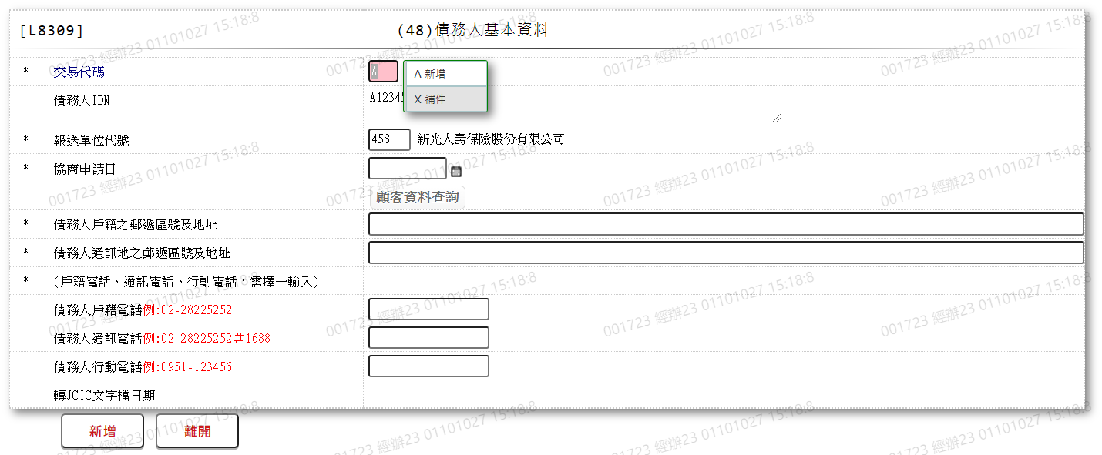

* 輸入畫面按鈕說明-新增

|  |  |  |
| --- | --- | --- |
| 序號 | 按鈕名稱 | 功能說明 |
| 1 | 新增/補件 | 1.【L8030消債條例JCIC報送資料】功能點「新增」時顯示  2.按鈕名稱依據[交易代碼]內容顯示  ⑴.[A.新增]時,顯示"新增"  ⑵.[X.補件]時,顯示"補件"  <<檢核說明>>  3.檢核[債務人基本資料(JcicZ048)]該[債務人IDN (JcicZ048.CustId)]、[報送單位代號(JcicZ048.SubmitKey)]、[協商申請日(JcicZ048.RcDate)]是否存在，已存在者顯示錯誤訊息"E0002:已有相同資料."  <<成功處理說明>>  4.新增債務人基本資料 |
| 2 | 離開 | 關閉此畫面 |

* 輸入畫面資料說明-新增

| 序號 | 欄位 | 說明 | | | | | 處理邏輯及注意事項 |
| --- | --- | --- | --- | --- | --- | --- | --- |
| 資料長度 | 預設值 | 選單內容 | 必填 | R/W |
| 1 | 交易代碼 |  |  | A.新增  X.補件 | V | W | 1.限輸入代碼，檢核條件:  ⑴.不可空白/V(7)  ⑵.依選單/V(H)  2.JcicZ048.TranKey |
|  | 交易代碼中文 |  |  |  |  | R | 自動顯示 |
| 2 | 債務人IDN |  |  |  |  | R | 1.自動顯示  2.JcicZ048.CustId |
|  | 檢核該[債務人IDN]是否存在於[共用代碼檔(CdCode)]、[代碼檔代號]等於[JcicCustName]中，若不存在則顯示錯誤訊息"E0001:查詢資料不存在(查無此代號)"，否則自動帶入[代碼說明(CdCode.Item)]至[債務人姓名中文] | | | | | | |
|  | 客戶姓名 |  |  |  |  | R | 自動顯示 |
| 3 | 報送單位代號 |  | 458 |  | V | W | 1.限輸入代碼，檢核條件:  ⑴.不可空白/V(7)  ⑵.限輸入英數字/V(NL)  2.JcicZ048.SubmitKey |
|  | 檢核該[報送單位代號]是否存在於[共用代碼檔(CdCode)]、[代碼檔代號]等於[JcicBankCode]中，若不存在則顯示錯誤訊息"E0001:查詢資料不存在(查無此代號)"，否則自動帶入[代碼說明(CdCode.Item)]至[報送單位中文] | | | | | | |
|  | 報送單位中文 |  |  |  |  | R | 自動顯示 |
| 4 | 協商申請日 | 7 |  |  | V | W | 1.限輸入日期，檢核條件:  ⑴.不可空白/V(7)  ⑵.日期格式/A(DATE,0)  2.JcicZ048.RcDate |
| 5 | 債務人戶籍之郵遞區號及地址 | 114 |  |  | V | W | 1.限輸入文數字，檢核條件:  ⑴.不可空白/V(7)  ⑵.文數字格式/V(NL)  2.JcicZ048.CustRegAddr |
| 6 | 債務人通訊地之郵遞區號及地址 | 114 |  |  | V | W | 1.限輸入文數字，檢核條件:  ⑴.不可空白/V(7)  ⑵.文數字格式/V(NL)  2.JcicZ048.CustComAddr |
| 7 | 債務人戶籍電話 | 16 |  |  |  | W | 1.限輸入數字()#-，若不為空白，檢核條件:/A(PH,0)  2.JcicZ048.CustRegTelNo |
| 8 | 債務人通訊電話 | 16 |  |  |  | W | 1.限輸入數字()#-，若不為空白，檢核條件:/A(PH,0)  2.JcicZ048.CustComTelNo |
| 9 | 債務人行動電話 | 16 |  |  |  | W | 1.限輸入數字()#-，若不為空白，檢核條件:/A(PH,0)  2.JcicZ048.CustMobilNo |
|  | 檢核：[債務人戶籍電話]、[債務人通訊電話]、[債務人行動電話]必須至少填寫一項. | | | | | | |
| 10 | 轉出JCIC文字檔日期 |  |  |  |  | R | 自動顯示 |

* UI畫面-異動

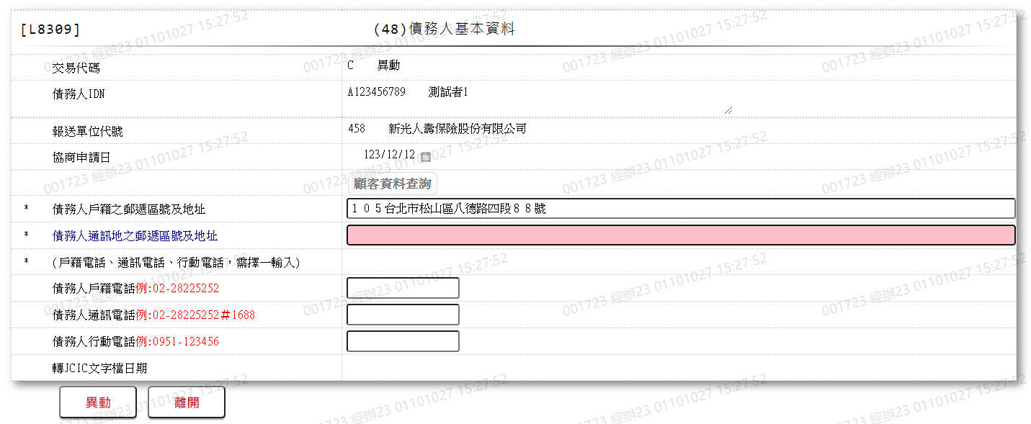

* 輸入畫面按鈕說明-異動

|  |  |  |
| --- | --- | --- |
| 序號 | 按鈕名稱 | 功能說明 |
| 1 | 異動 | 1.【L8030消債條例JCIC報送資料】功能點「異動」時顯示  <<檢核說明>>  2.檢核[債務人基本資料(JcicZ048)]該[債務人IDN (JcicZ048.CustId)]、[報送單位代號(JcicZ048.SubmitKey)]、[協商申請日(JcicZ048.RcDate)]是否存在，不存在者顯示錯誤訊息"E0007:更新資料時，發生錯誤(無此更新資料)"  <<成功處理說明>>  3.修改該筆債務人基本資料 |
| 2 | 離開 | 關閉此畫面 |

* 輸入畫面資料說明-異動

| 序號 | 欄位 | 說明 | | | | | 處理邏輯及注意事項 |
| --- | --- | --- | --- | --- | --- | --- | --- |
| 資料長度 | 預設值 | 選單內容 | 必填 | R/W |
| 1 | 交易代碼 |  | C |  |  | R | 1.自動顯示2.JcicZ048.TranKey |
|  | 交易代碼中文 |  |  |  |  | R | 自動顯示 |
| 2 | 債務人IDN |  |  |  |  | R | 1.自動顯示原值  2.JcicZ048.CustId |
|  | 檢核該[債務人IDN]是否存在於[共用代碼檔(CdCode)]、[代碼檔代號]等於[JcicCustName]中，若不存在則顯示錯誤訊息"E0001:查詢資料不存在(查無此代號)"，否則自動帶入[代碼說明(CdCode.Item)]至[債務人姓名中文] | | | | | | |
|  | 客戶姓名 |  |  |  |  | R | 自動顯示 |
| 3 | 報送單位代號 |  |  |  |  | R | 1.自動顯示原值  2.JcicZ048.SubmitKey |
|  | 檢核該[報送單位代號]是否存在於[共用代碼檔(CdCode)]、[代碼檔代號]等於[JcicBankCode]中，若不存在則顯示錯誤訊息"E0001:查詢資料不存在(查無此代號)"，否則自動帶入[代碼說明(CdCode.Item)]至[報送單位中文] | | | | | | |
|  | 報送單位中文 |  |  |  |  | R | 自動顯示 |
| 4 | 協商申請日 | 7 |  |  |  | R | 1.自動顯示原值  2.JcicZ048.RcDate |
| 5 | 債務人戶籍之郵遞區號及地址 | 114 |  |  | V | W | 1.自動顯示原值  2.限輸入文數字，檢核條件:  ⑴.不可空白/V(7)  ⑵.文數字格式/V(NL)  3.JcicZ048.CustRegAddr |
| 6 | 債務人通訊地之郵遞區號及地址 | 114 |  |  | V | W | 1.自動顯示原值  2.限輸入文數字，檢核條件:  ⑴.不可空白/V(7)  ⑵.文數字格式/V(NL)  3.JcicZ048.CustComAddr |
| 7 | 債務人戶籍電話 | 16 |  |  |  | W | 1.自動顯示原值  2.限輸入數字()#-，若不為空白，檢核條件:/A(PH,0)  3.JcicZ048.CustRegTelNo |
| 8 | 債務人通訊電話 | 16 |  |  |  | W | 1.自動顯示原值  2.限輸入數字()#-，若不為空白，檢核條件:/A(PH,0)  3.JcicZ048.CustComTelNo |
| 9 | 債務人行動電話 | 16 |  |  |  | W | 1.自動顯示原值  2.限輸入數字()#-，若不為空白，檢核條件:/A(PH,0)  3.JcicZ048.CustMobilNo |
|  | 檢核：[債務人戶籍電話]、[債務人通訊電話]、[債務人行動電話]必須至少填寫一項. | | | | | | |
| 10 | 轉出JCIC文字檔日期 |  |  |  |  | R | 自動顯示 |

* UI畫面-查詢

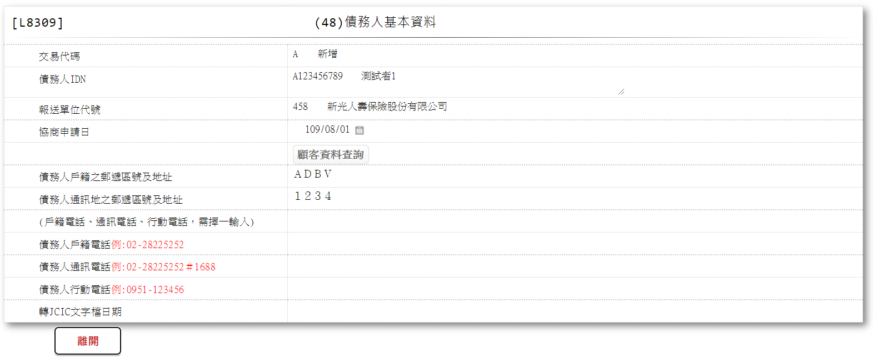

* 輸入畫面按鈕說明-查詢

|  |  |  |
| --- | --- | --- |
| 序號 | 按鈕名稱 | 功能說明 |
| 1 | 離開 | 關閉此畫面 |

* 輸入畫面資料說明-查詢

| 序號 | 欄位 | 說明 | | | | | 處理邏輯及注意事項 |
| --- | --- | --- | --- | --- | --- | --- | --- |
| 資料長度 | 預設值 | 選單內容 | 必填 | R/W |
| 1 | 交易代碼 |  |  |  |  | R | JcicZ048.TranKey |
|  | 交易代碼中文 |  |  |  |  | R | 自動顯示 |
| 2 | 債務人IDN |  |  |  |  | R | JcicZ048.CustId |
|  | 檢核該[債務人IDN]是否存在於[共用代碼檔(CdCode)]、[代碼檔代號]等於[JcicCustName]中，若不存在則顯示錯誤訊息"E0001:查詢資料不存在(查無此代號)"，否則自動帶入[代碼說明(CdCode.Item)]至[債務人姓名中文] | | | | | | |
|  | 客戶姓名 |  |  |  |  | R | 自動顯示 |
| 3 | 報送單位代號 |  |  |  |  | R | JcicZ048.SubmitKey |
|  | 檢核該[報送單位代號]是否存在於[共用代碼檔(CdCode)]、[代碼檔代號]等於[JcicBankCode]中，若不存在則顯示錯誤訊息"E0001:查詢資料不存在(查無此代號)"，否則自動帶入[代碼說明(CdCode.Item)]至[報送單位中文] | | | | | | |
|  | 報送單位中文 |  |  |  |  | R | 自動顯示 |
| 4 | 協商申請日 |  |  |  |  | R | JcicZ048.RcDate |
| 5 | 債務人戶籍之郵遞區號及地址 |  |  |  |  | R | JcicZ048.CustRegAddr |
| 6 | 債務人通訊地之郵遞區號及地址 |  |  |  |  | R | JcicZ048.CustComAddr |
| 7 | 債務人戶籍電話 |  |  |  |  | R | JcicZ048.CustRegTelNo |
| 8 | 債務人通訊電話 |  |  |  |  | R | JcicZ048.CustComTelNo |
| 9 | 債務人行動電話 |  |  |  |  | R | JcicZ048.CustMobilNo |
| 10 | 轉出JCIC文字檔日期 |  |  |  |  | R | JcicZ048.OutJcicDate |

* UI畫面-刪除

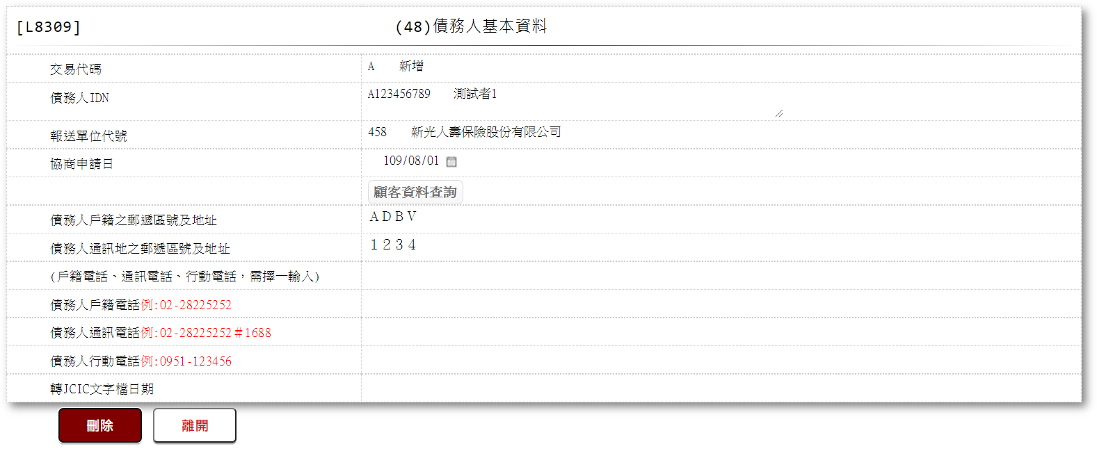

* 輸入畫面按鈕說明-刪除

|  |  |  |
| --- | --- | --- |
| 序號 | 按鈕名稱 | 功能說明 |
| 1 | 刪除 | 1.【L8030消債條例JCIC報送資料】功能點「刪除」時顯示  <<檢核說明>>  2.需刷主管卡  3.檢核[債務人基本資料(JcicZ048)]該[債務人IDN (JcicZ048.CustId)]、[報送單位代號(JcicZ048.SubmitKey)]、[協商申請日(JcicZ048.RcDate)]是否存在，不存在者顯示錯訊訊息"E0004:刪除資料不存在"  <<成功處理說明>>  4.檢核[債務人基本資料(JcicZ048Log)]該[流水號(JcicZ048Log.Ukey)]資料是否存在  ⑴.若不存在時,則刪除該筆債務人基本資料  ⑵.若存在時,則將該筆資料更新為該[流水號(JcicZ048Log.Ukey)]資料中[建檔日期時間(CreateDate)]最大的資料 |
| 2 | 離開 | 關閉此畫面 |

* 輸入畫面資料說明-刪除

| 序號 | 欄位 | 說明 | | | | | 處理邏輯及注意事項 |
| --- | --- | --- | --- | --- | --- | --- | --- |
| 資料長度 | 預設值 | 選單內容 | 必填 | R/W |
| 1 | 交易代碼 |  |  |  |  | R | JcicZ048.TranKey |
|  | 交易代碼中文 |  |  |  |  | R | 自動顯示 |
| 2 | 債務人IDN |  |  |  |  | R | JcicZ048.CustId |
|  | 檢核該[債務人IDN]是否存在於[共用代碼檔(CdCode)]、[代碼檔代號]等於[JcicCustName]中，若不存在則顯示錯誤訊息"E0001:查詢資料不存在(查無此代號)"，否則自動帶入[代碼說明(CdCode.Item)]至[債務人姓名中文] | | | | | | |
|  | 客戶姓名 |  |  |  |  | R | 自動顯示 |
| 3 | 報送單位代號 |  |  |  |  | R | JcicZ048.SubmitKey |
|  | 檢核該[報送單位代號]是否存在於[共用代碼檔(CdCode)]、[代碼檔代號]等於[JcicBankCode]中，若不存在則顯示錯誤訊息"E0001:查詢資料不存在(查無此代號)"，否則自動帶入[代碼說明(CdCode.Item)]至[報送單位中文] | | | | | | |
|  | 報送單位中文 |  |  |  |  | R | 自動顯示 |
| 4 | 協商申請日 |  |  |  |  | R | JcicZ048.RcDate |
| 5 | 債務人戶籍之郵遞區號及地址 |  |  |  |  | R | JcicZ048.CustRegAddr |
| 6 | 債務人通訊地之郵遞區號及地址 |  |  |  |  | R | JcicZ048.CustComAddr |
| 7 | 債務人戶籍電話 |  |  |  |  | R | JcicZ048.CustRegTelNo |
| 8 | 債務人通訊電話 |  |  |  |  | R | JcicZ048.CustComTelNo |
| 9 | 債務人行動電話 |  |  |  |  | R | JcicZ048.CustMobilNo |
| 10 | 轉出JCIC文字檔日期 |  |  |  |  | R | JcicZ048.OutJcicDate |

### L8310 (049)債務清償方案法院認可資料

* 功能說明

|  |  |
| --- | --- |
| 功能名稱 | 債務清償方案法院認可資料 |
| 進入條件 | 1.維護協商開始暨停催權通知資料  2.需由入口交易【L8030消債條例JCIC報送資料】進入 |
| 基本流程 | 1.參考流程  2.維護[債務清償方案法院認可資料(JcicZ049)]  3.依據功能選項處理:  ⑴.新增:新增債務清償方案法院認可資料  ⑵.異動:異動債務清償方案法院認可資料  ⑶.查詢:查詢債務清償方案法院認可資料  ⑷.刪除:刪除債務清償方案法院認可資料 |
| 選用流程 |  |
| 例外流程 |  |
| 執行後狀況 |  |
| 特別需求 | 1.異動時，異動內容會記錄於「資料變更紀錄檔(TxDataLog)」，可至【L6932資料變更交易查詢】查詢異動內容 |
| 參考 | D-22、D-23 |

* Table List

|  |  |  |
| --- | --- | --- |
| 序號 | 名稱 | 說明 |
| 1 | JcicZ049 | 債務清償方案法院認可資料 |
| 2 | JcicZ049Log | 債務清償方案法院認可資料 |
| 3 | CdCode | 共用代碼檔 |
| 4 | TxDataLog | 資料變更紀錄檔 |
| 5 | JcicZ047 | 金融機構無擔保債務協議資料 |

* UI畫面-新增

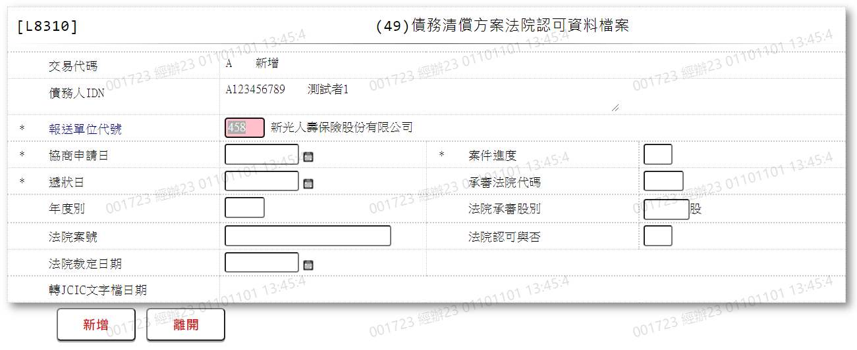

* 輸入畫面按鈕說明-新增

|  |  |  |
| --- | --- | --- |
| 序號 | 按鈕名稱 | 功能說明 |
| 1 | 新增 | 1.【L8030消債條例JCIC報送資料】功能點「新增」時顯示  <<檢核說明>>  2.檢核[債務清償方案法院認可資料(JcicZ049)]該[債務人IDN (JcicZ049.CustId)]、[報送單位代號(JcicZ049.SubmitKey)]、[協商申請日(JcicZ049.RcDate)]是否存在，已存在者顯示錯誤訊息"E0002:已有相同資料."  3.檢核[金融機構無擔保債務協議資料(JcicZ047)]該[債務人IDN (JcicZ047.CustId)]、[報送單位代號(JcicZ047.SubmitKey)]、[協商申請日(JcicZ047.RcDate)]是否存在:  ⑴.不存在者顯示錯誤訊息"E0005:新增資料時，發生錯誤(需先報送過(47)金融機構無擔保債務協議資料.)"  ⑵.已存在者：  ①檢核[交易代碼(JcicZ047.TranKey)]，若[交易代碼(JcicZ047.TranKey)]等於"D.刪除"者顯示錯誤訊息"E0005:新增資料時，發生錯誤(需先報送過(47)金融機構無擔保債務協議資料.)"  ②檢核[簽約完成日期(JcicZ047.SignDate)]:  Ⅰ.若[簽約完成日期(JcicZ047.SignDate)]空白者顯示錯誤訊息"E0005:新增資料時，發生錯誤(需先報送過(47)金融機構無擔保債務協議資料，且「簽約完成日期」欄不能為空.)"  Ⅱ.若[簽約完成日期(JcicZ047.SignDate)]有輸入值，檢核本檔案[遞狀日]的輸入值，若[遞狀日]小於[簽約完成日期(JcicZ047.SignDate)]者顯示錯誤訊息"E0005:新增資料時，發生錯誤(遞狀日期需大於或等於(47)金融機構無擔保債務協議資料之「簽約完成日期」.)"  <<成功處理說明>>  4.新增債務清償方案法院認可資料 |
| 2 | 離開 | 關閉此畫面 |

* 輸入畫面資料說明-新增

| 序號 | 欄位 | 說明 | | | | | 處理邏輯及注意事項 |
| --- | --- | --- | --- | --- | --- | --- | --- |
| 資料長度 | 預設值 | 選單內容 | 必填 | R/W |
| 1 | 交易代碼 |  | A |  |  | R | 1.自動顯示  2.JcicZ049.TranKey |
|  | 交易代碼中文 |  |  |  |  | R | 自動顯示 |
| 2 | 債務人IDN |  |  |  |  | R | 1.自動顯示  2.JcicZ049.CustId |
|  | 檢核該[債務人IDN]是否存在於[共用代碼檔(CdCode)]、[代碼檔代號]等於[JcicCustName]中，若不存在則顯示錯誤訊息"E0001:查詢資料不存在(查無此代號)"，否則自動帶入[代碼說明(CdCode.Item)]至[債務人姓名中文] | | | | | | |
|  | 客戶姓名 |  |  |  |  | R | 自動顯示 |
| 3 | 報送單位代號 |  | 458 |  | V | W | 1.限輸入代碼，檢核條件:  ⑴.不可空白/V(7)  ⑵.限輸入英數字/V(NL)  2.JcicZ049.SubmitKey |
|  | 檢核該[報送單位代號]是否存在於[共用代碼檔(CdCode)]、[代碼檔代號]等於[JcicBankCode]中，若不存在則顯示錯誤訊息"E0001:查詢資料不存在(查無此代號)"，否則自動帶入[代碼說明(CdCode.Item)]至[報送單位中文] | | | | | | |
|  | 報送單位中文 |  |  |  |  | R | 自動顯示 |
| 4 | 協商申請日 | 7 |  |  | V | W | 1.限輸入日期，檢核條件:  ⑴.不可空白/V(7)  ⑵.日期格式/A(DATE,0)  2.JcicZ049.RcDate |
| 5 | 案件進度 | 1 |  | 依據CdCode的DefCode=ClaimStatus  限[啟用記號(Enable)]=[Y.啟用]  1:遞狀聲請  2:法院裁定 | V | W | 1.限輸入代碼檢核條件:  ⑴.不可空白/V(7)  ⑵.依選單/V(H)  2.JcicZ049.ClaimStatus |
|  | 案件進度中文 |  |  |  |  | R | 自動顯示 |
| 6 | 遞狀日 | 7 |  |  | V | W | 1.限輸入日期，檢核條件:  ⑴.不可空白/V(7)  ⑵.日期格式/A(DATE,0)  2.JcicZ049.ApplyDate |
| 7 | 承審法院代碼 | 3 |  | 依據CdCode的DefCode=CourtCode  限[啟用記號(Enable)]=[Y.啟用]  [附件1] |  | W | 1.限輸入代碼，若不為空白，檢核條件:依選單/V(H)  2.若[案件進度(ClaimStatus)]等於"2:法院裁定"，本欄位為必需填報，檢核條件：  ⑴.不可空白/V(7)  ⑵.依選單/V(H)  3.JcicZ049.CourtCode |
|  | 承審法院中文 |  |  |  |  | R | 自動顯示 |
| 8 | 年度別 | 3 |  |  |  | W | 1.限輸入數字，若不為空白，檢核條件:不可為0/V(2,0)  2.若[案件進度(ClaimStatus)]等於"2:法院裁定"，本欄位為必需填報，檢核條件：  ⑴.不可空白/V(7)  ⑵.不可為0/V(2,0)  3.JcicZ049.Year |
| 9 | 法院承審股別 | 6 |  |  |  | W | 1.限輸入文數字，若不為空白，檢核條件:文數字/V(NL)  2.若[案件進度(ClaimStatus)]等於"2:法院裁定"，本欄位為必需填報，檢核條件：  ⑴.不可空白/V(7)  ⑵.文數字/V(NL)  3.JcicZ049.CourtDiv |
| 10 | 法院案號 | 20 |  |  |  | W | 1.限輸入文數字，若不為空白，檢核條件:文數字/V(NL)  2.若[案件進度(ClaimStatus)]等於"2:法院裁定"，本欄位為必需填報，檢核條件：  ⑴.不可空白/V(7)  ⑵.文數字/V(NL)  3.JcicZ049.CourtCaseNo |
| 11 | 法院認可與否 | 1 |  | 依據CdCode的DefCode=YesNo  限[啟用記號(Enable)]=[Y.啟用]  Y.是  N.否 |  | W | 1.限輸入代碼，若不為空白，檢核條件:依選單/V(H)  2.若[案件進度(ClaimStatus)]等於"2:法院裁定"，本欄位為必需填報，檢核條件：  ⑴.不可空白/V(7)  ⑵.依選單/V(H)  3.JcicZ049.Approve |
| 12 | 法院裁定日期 | 7 |  |  |  | W | 1.限輸入日期，若不為空白，檢核條件:日期格式/A(DATE,0)  2.若[案件進度(ClaimStatus)]等於"2:法院裁定"，本欄位為必需填報，檢核條件：  ⑴.不可空白/V(7)  ⑵.日期格式/A(DATE,0)  3.JcicZ049.ClaimDate |
| 13 | 轉出JCIC文字檔日期 |  |  |  |  | R | 1.自動顯示  2.JcicZ049.OutJcicDate |

* UI畫面-異動

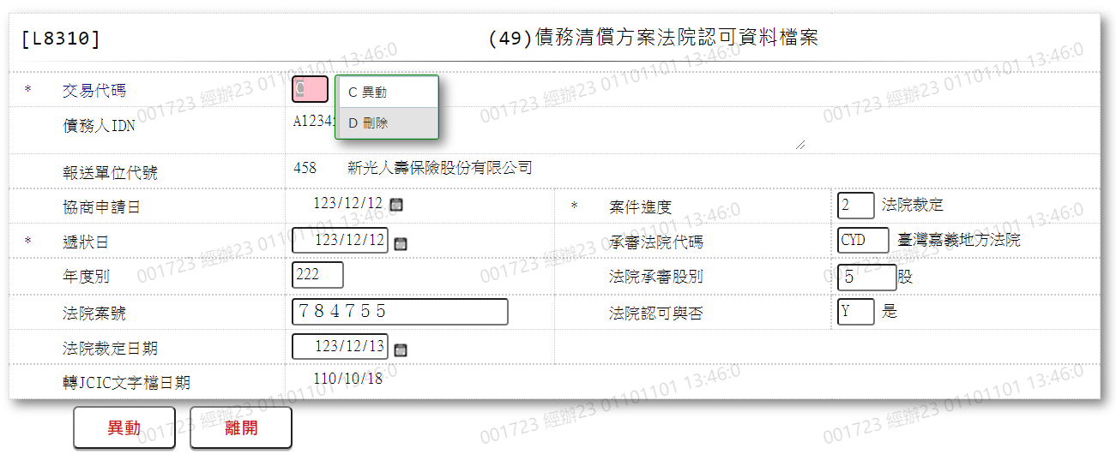

* 輸入畫面按鈕說明-異動

|  |  |  |
| --- | --- | --- |
| 序號 | 按鈕名稱 | 功能說明 |
| 1 | 異動/刪除 | 1.【L8030消債條例JCIC報送資料】功能點「異動」時顯示  2.按鈕名稱依據[交易代碼]內容顯示  ⑴.[C.異動]時,顯示"異動"  ⑵.[D.刪除]時,顯示"刪除"  <<檢核說明>>  3.檢核[債務清償方案法院認可資料(JcicZ049)]該[債務人IDN (JcicZ049.CustId)]、[報送單位代號(JcicZ049.SubmitKey)]、[協商申請日(JcicZ049.RcDate)]是否存在，不存在者顯示錯誤訊息"E0007:更新資料時，發生錯誤(無此更新資料)"  4.若[交易代碼]為[C.異動]，檢核[金融機構無擔保債務協議資料(JcicZ047)]該[債務人IDN (JcicZ047.CustId)]、[報送單位代號(JcicZ047.SubmitKey)]、[協商申請日(JcicZ047.RcDate)]是否存在:  ⑴.不存在者顯示錯誤訊息"E0007:更新資料時，發生錯誤(需先報送過(47)金融機構無擔保債務協議資料.)"  ⑵.已存在者：  ①檢核[交易代碼(JcicZ047.TranKey)]，若[交易代碼(JcicZ047.TranKey)]等於"D.刪除"者顯示錯誤訊息"E0007:更新資料時，發生錯誤(需先報送過(47)金融機構無擔保債務協議資料..)"  ②檢核[簽約完成日期(JcicZ047.SignDate)]:  Ⅰ.若[簽約完成日期(JcicZ047.SignDate)]空白者顯示錯誤訊息"E0007:更新資料時，發生錯誤(需先報送過(47)金融機構無擔保債務協議資料，且「簽約完成日期」欄不能為空.)"  Ⅱ.若[簽約完成日期(JcicZ047.SignDate)]有輸入值，檢核本檔案[遞狀日]的輸入值，若[遞狀日]小於[簽約完成日期(JcicZ047.SignDate)]者顯示錯誤訊息"E0007:更新資料時，發生錯誤(遞狀日期需大於或等於(47)金融機構無擔保債務協議資料之「簽約完成日期」.)"  <<成功處理說明>>  5.修改該筆債務清償方案法院認可資料 |
| 2 | 離開 | 關閉此畫面 |

* 輸入畫面資料說明-異動

| 序號 | 欄位 | 說明 | | | | | 處理邏輯及注意事項 |
| --- | --- | --- | --- | --- | --- | --- | --- |
| 資料長度 | 預設值 | 選單內容 | 必填 | R/W |
| 1 | 交易代碼 |  |  | C.異動  D.刪除 | V | W | 1.自動顯示原值，可修改代碼，檢核條件:  ⑴.不可空白/V(7)  ⑵.依選單/V(H)  2.JcicZ049.TranKey |
|  | 交易代碼中文 |  |  |  |  | R | 自動顯示 |
| 2 | 債務人IDN |  |  |  |  | R | 1.自動顯示原值  2.JcicZ049.CustId |
|  | 檢核該[債務人IDN]是否存在於[共用代碼檔(CdCode)]、[代碼檔代號]等於[JcicCustName]中，若不存在則顯示錯誤訊息"E0001:查詢資料不存在(查無此代號)"，否則自動帶入[代碼說明(CdCode.Item)]至[債務人姓名中文] | | | | | | |
|  | 客戶姓名 |  |  |  |  | R | 自動顯示 |
| 3 | 報送單位代號 |  |  |  |  | R | 1.自動顯示原值  2.JcicZ049.SubmitKey |
|  | 檢核該[報送單位代號]是否存在於[共用代碼檔(CdCode)]、[代碼檔代號]等於[JcicBankCode]中，若不存在則顯示錯誤訊息"E0001:查詢資料不存在(查無此代號)"，否則自動帶入[代碼說明(CdCode.Item)]至[報送單位中文] | | | | | | |
|  | 報送單位中文 |  |  |  |  | R | 自動顯示 |
| 4 | 協商申請日 | 7 |  |  | V | W | 1.自動顯示原值  2.JcicZ049.RcDate |
| 5 | 案件進度 | 1 |  | 依據CdCode的DefCode=ClaimStatus  限[啟用記號(Enable)]=[Y.啟用]  1:遞狀聲請  2:法院裁定 | V | W | 1.自動顯示原值，若[交易代碼]等於[D.刪除]，則此欄位不需輸入  2.限輸入代碼檢核條件:  ⑴.不可空白/V(7)  ⑵.依選單/V(H)  3.JcicZ049.ClaimStatus |
|  | 案件進度中文 |  |  |  |  | R | 自動顯示 |
| 6 | 遞狀日 | 7 |  |  | V | W | 1.自動顯示原值，若[交易代碼]等於[D.刪除]，則此欄位不需輸入  2.限輸入日期，檢核條件:  ⑴.不可空白/V(7)  ⑵.日期格式/A(DATE,0)  3.JcicZ049.ApplyDate |
| 7 | 承審法院代碼 | 3 |  | 依據CdCode的DefCode=CourtCode  限[啟用記號(Enable)]=[Y.啟用]  [附件1] |  | W | 1.自動顯示原值，若[交易代碼]等於[D.刪除]，則此欄位不需輸入  2.限輸入代碼，若不為空白，檢核條件:依選單/V(H)  3.若[案件進度(ClaimStatus)]等於"2:法院裁定"，本欄位為必需填報，檢核條件：  ⑴.不可空白/V(7)  ⑵.依選單/V(H)  4.JcicZ049.CourtCode |
|  | 承審法院中文 |  |  |  |  | R | 自動顯示 |
| 8 | 年度別 | 3 |  |  |  | W | 1.自動顯示原值，若[交易代碼]等於[D.刪除]，則此欄位不需輸入  2.限輸入數字，若不為空白，檢核條件:不可為0/V(2,0)  3.若[案件進度(ClaimStatus)]等於"2:法院裁定"，本欄位為必需填報，檢核條件：  ⑴.不可空白/V(7)  ⑵.不可為0/V(2,0)  4.JcicZ049.Year |
| 9 | 法院承審股別 | 6 |  |  |  | W | 1.自動顯示原值，若[交易代碼]等於[D.刪除]，則此欄位不需輸入  2.限輸入文數字，若不為空白，檢核條件:文數字/V(NL)  3.若[案件進度(ClaimStatus)]等於"2:法院裁定"，本欄位為必需填報，檢核條件：  ⑴.不可空白/V(7)  ⑵.文數字/V(NL)  4.JcicZ049.CourtDiv |
| 10 | 法院案號 | 20 |  |  |  | W | 1.自動顯示原值，若[交易代碼]等於[D.刪除]，則此欄位不需輸入  2.限輸入文數字，若不為空白，檢核條件:文數字/V(NL)  3.若[案件進度(ClaimStatus)]等於"2:法院裁定"，本欄位為必需填報，檢核條件：  ⑴.不可空白/V(7)  ⑵.文數字/V(NL)  4.JcicZ049.CourtCaseNo |
| 11 | 法院認可與否 | 1 |  | 依據CdCode的DefCode=YesNo  限[啟用記號(Enable)]=[Y.啟用]  Y.是  N.否 |  | W | 1.自動顯示原值，若[交易代碼]等於[D.刪除]，則此欄位不需輸入  2.限輸入代碼，若不為空白，檢核條件:依選單/V(H)  3.若[案件進度(ClaimStatus)]等於"2:法院裁定"，本欄位為必需填報，檢核條件：  ⑴.不可空白/V(7)  ⑵.依選單/V(H)  4.JcicZ049.Approve |
| 12 | 法院裁定日期 | 7 |  |  |  | W | 1.自動顯示原值，若[交易代碼]等於[D.刪除]，則此欄位不需輸入  2.限輸入日期，若不為空白，檢核條件:日期格式/A(DATE,0)  3.若[案件進度(ClaimStatus)]等於"2:法院裁定"，本欄位為必需填報，檢核條件：  ⑴.不可空白/V(7)  ⑵.日期格式/A(DATE,0)  4.JcicZ049.ClaimDate |
| 13 | 轉出JCIC文字檔日期 |  |  |  |  | R | 1.自動顯示  2.JcicZ049.OutJcicDate |

* UI畫面-查詢

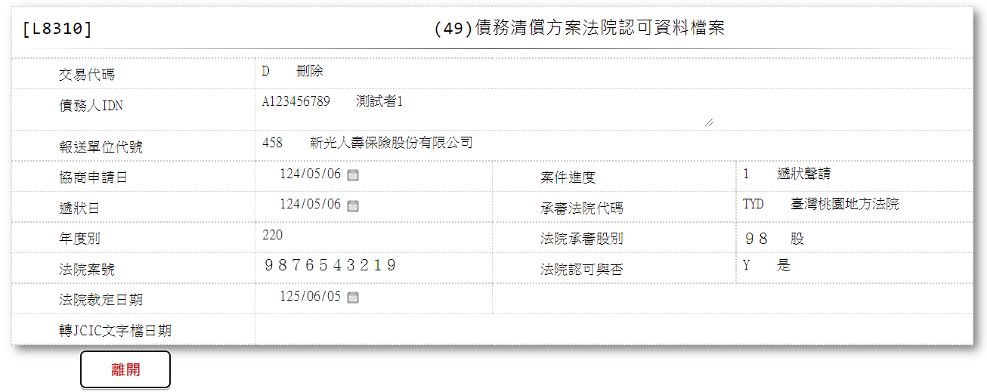

* 輸入畫面按鈕說明-查詢

|  |  |  |
| --- | --- | --- |
| 序號 | 按鈕名稱 | 功能說明 |
| 1 | 離開 | 關閉此畫面 |

* 輸入畫面資料說明-查詢

| 序號 | 欄位 | 說明 | | | | | 處理邏輯及注意事項 |
| --- | --- | --- | --- | --- | --- | --- | --- |
| 資料長度 | 預設值 | 選單內容 | 必填 | R/W |
| 1 | 交易代碼 |  |  |  |  | R | JcicZ049.TranKey |
|  | 交易代碼中文 |  |  |  |  | R | 自動顯示 |
| 2 | 債務人IDN |  |  |  |  | R | JcicZ049.CustId |
|  | 檢核該[債務人IDN]是否存在於[共用代碼檔(CdCode)]、[代碼檔代號]等於[JcicCustName]中，若不存在則顯示錯誤訊息"E0001:查詢資料不存在(查無此代號)"，否則自動帶入[代碼說明(CdCode.Item)]至[債務人姓名中文] | | | | | | |
|  | 客戶姓名 |  |  |  |  | R | 自動顯示 |
| 3 | 報送單位代號 |  |  |  |  | R | JcicZ049.SubmitKey |
|  | 檢核該[報送單位代號]是否存在於[共用代碼檔(CdCode)]、[代碼檔代號]等於[JcicBankCode]中，若不存在則顯示錯誤訊息"E0001:查詢資料不存在(查無此代號)"，否則自動帶入[代碼說明(CdCode.Item)]至[報送單位中文] | | | | | | |
|  | 報送單位中文 |  |  |  |  | R | 自動顯示 |
| 4 | 協商申請日 |  |  |  |  | R | JcicZ049.RcDate |
| 5 | 案件進度 |  |  |  |  | R | JcicZ049.ClaimStatus |
|  | 案件進度中文 |  |  |  |  | R | 自動顯示 |
| 6 | 遞狀日 |  |  |  |  | R | JcicZ049.ApplyDate |
| 7 | 承審法院代碼 |  |  |  |  | R | JcicZ049.CourtCode |
|  | 承審法院中文 |  |  |  |  | R | 自動顯示 |
| 8 | 年度別 |  |  |  |  | R | JcicZ049.Year |
| 9 | 法院承審股別 |  |  |  |  | R | JcicZ049.CourtDiv |
| 10 | 法院案號 |  |  |  |  | R | JcicZ049.CourtCaseNo |
| 11 | 法院認可與否 |  |  |  |  | R | JcicZ049.Approve |
| 12 | 法院裁定日期 |  |  |  |  | R | JcicZ049.ClaimDate |
| 13 | 轉出JCIC文字檔日期 |  |  |  |  | R | JcicZ049.OutJcicDate |

* UI畫面-刪除

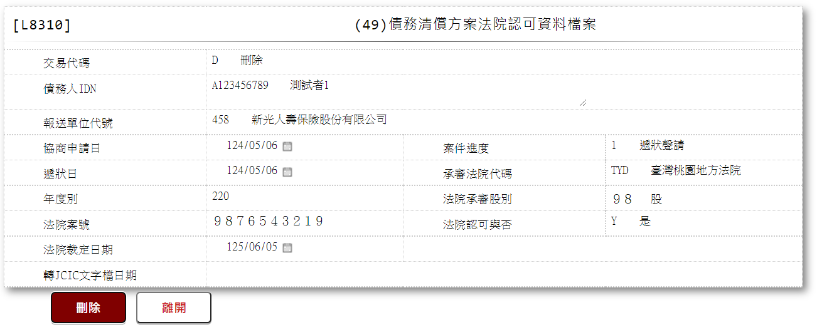

* 輸入畫面按鈕說明-刪除

|  |  |  |
| --- | --- | --- |
| 序號 | 按鈕名稱 | 功能說明 |
| 1 | 刪除 | 1.【L8030消債條例JCIC報送資料】功能點「刪除」時顯示  <<檢核說明>>  2.需刷主管卡  3.檢核[債務清償方案法院認可資料(JcicZ049)]該[債務人IDN (JcicZ049.CustId)]、[報送單位代號(JcicZ049.SubmitKey)]、[協商申請日(JcicZ049.RcDate)]是否存在，不存在者顯示錯誤訊息"E0004:刪除資料不存在"  <<成功處理說明>>  4.檢核[債務清償方案法院認可資料(JcicZ049Log)]該[流水號(JcicZ049Log.Ukey)]資料是否存在  ⑴.若不存在時,則刪除該筆債務清償方案法院認可資料  ⑵.若存在時,則將該筆資料更新為該[流水號(JcicZ049Log.Ukey)]資料中[建檔日期時間(CreateDate)]最大的資料 |
| 2 | 離開 | 關閉此畫面 |

* 輸入畫面資料說明-刪除

| 序號 | 欄位 | 說明 | | | | | 處理邏輯及注意事項 |
| --- | --- | --- | --- | --- | --- | --- | --- |
| 資料長度 | 預設值 | 選單內容 | 必填 | R/W |
| 1 | 交易代碼 |  |  |  |  | R | JcicZ049.TranKey |
|  | 交易代碼中文 |  |  |  |  | R | 自動顯示 |
| 2 | 債務人IDN |  |  |  |  | R | JcicZ049.CustId |
|  | 檢核該[債務人IDN]是否存在於[共用代碼檔(CdCode)]、[代碼檔代號]等於[JcicCustName]中，若不存在則顯示錯誤訊息"E0001:查詢資料不存在(查無此代號)"，否則自動帶入[代碼說明(CdCode.Item)]至[債務人姓名中文] | | | | | | |
|  | 客戶姓名 |  |  |  |  | R | 自動顯示 |
| 3 | 報送單位代號 |  |  |  |  | R | JcicZ049.SubmitKey |
|  | 檢核該[報送單位代號]是否存在於[共用代碼檔(CdCode)]、[代碼檔代號]等於[JcicBankCode]中，若不存在則顯示錯誤訊息"E0001:查詢資料不存在(查無此代號)"，否則自動帶入[代碼說明(CdCode.Item)]至[報送單位中文] | | | | | | |
|  | 報送單位中文 |  |  |  |  | R | 自動顯示 |
| 4 | 協商申請日 |  |  |  |  | R | JcicZ049.RcDate |
| 5 | 案件進度 |  |  |  |  | R | JcicZ049.ClaimStatus |
|  | 案件進度中文 |  |  |  |  | R | 自動顯示 |
| 6 | 遞狀日 |  |  |  |  | R | JcicZ049.ApplyDate |
| 7 | 承審法院代碼 |  |  |  |  | R | JcicZ049.CourtCode |
|  | 承審法院中文 |  |  |  |  | R | 自動顯示 |
| 8 | 年度別 |  |  |  |  | R | JcicZ049.Year |
| 9 | 法院承審股別 |  |  |  |  | R | JcicZ049.CourtDiv |
| 10 | 法院案號 |  |  |  |  | R | JcicZ049.CourtCaseNo |
| 11 | 法院認可與否 |  |  |  |  | R | JcicZ049.Approve |
| 12 | 法院裁定日期 |  |  |  |  | R | JcicZ049.ClaimDate |
| 13 | 轉出JCIC文字檔日期 |  |  |  |  | R | JcicZ049.OutJcicDate |

附件1:

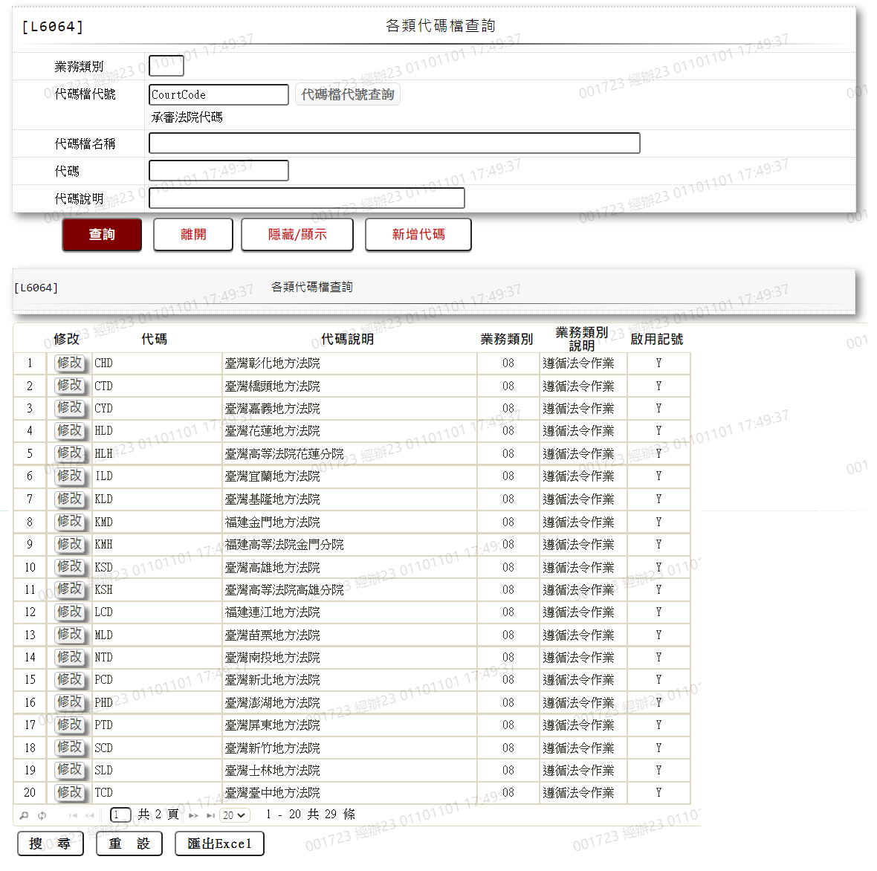

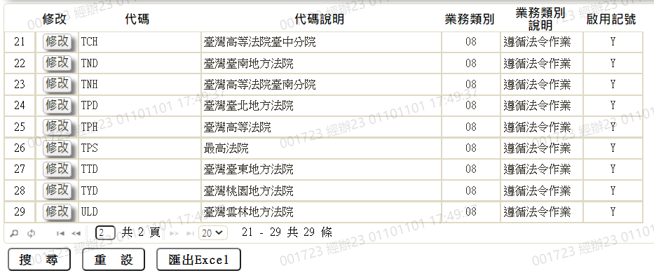

### L8311 (050)債務人繳款資料

* 功能說明

|  |  |
| --- | --- |
| 功能名稱 | 債務人繳款資料 |
| 進入條件 | 1.維護協商開始暨停催權通知資料  2.需由入口交易【L8030消債條例JCIC報送資料】進入 |
| 基本流程 | 1.參考流程  2.維護[債務人繳款資料(JcicZ050)]  3.依據功能選項處理:  ⑴.新增:新增債務人繳款資料  ⑵.異動:異動債務人繳款資料  ⑶.查詢:查詢債務人繳款資料  ⑷.刪除:刪除債務人繳款資料 |
| 選用流程 |  |
| 例外流程 |  |
| 執行後狀況 |  |
| 特別需求 | 1.異動時，異動內容會記錄於「資料變更紀錄檔(TxDataLog)」，可至【L6932資料變更交易查詢】查詢異動內容 |
| 參考 | D-24 |

* Table List

|  |  |  |
| --- | --- | --- |
| 序號 | 名稱 | 說明 |
| 1 | JcicZ050 | 債務人繳款資料 |
| 2 | JcicZ050Log | 債務人繳款資料 |
| 3 | CdCode | 共用代碼檔 |
| 4 | TxDataLog | 資料變更紀錄檔 |
| 5 | JcicZ046 | 結案通知資料 |
| 6 | JcicZ047 | 金融機構無擔保債務協議資料 |

* UI畫面-新增

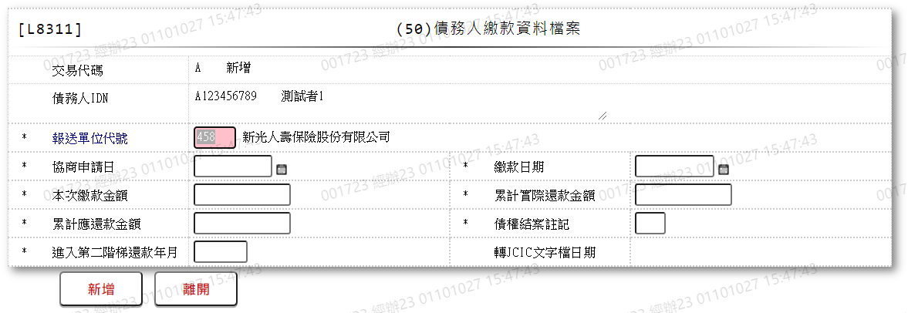

* 輸入畫面按鈕說明-新增

|  |  |  |
| --- | --- | --- |
| 序號 | 按鈕名稱 | 功能說明 |
| 1 | 新增 | 1.【L8030消債條例JCIC報送資料】功能點「新增」時顯示  <<檢核說明>>  2.檢核[債務人繳款資料(JcicZ050)]該[債務人IDN (JcicZ050.CustId)]、[報送單位代號(JcicZ050.SubmitKey)]、[協商申請日(JcicZ050.RcDate)]、[繳款日期(JcicZ050.PayDate)]是否存在，已存在者顯示錯誤訊息"E0002:已有相同資料."  3.檢核[結案通知資料(JcicZ046)]該[債務人IDN (JcicZ046.CustId)]、[報送單位代號(JcicZ046.SubmitKey)]、[協商申請日(JcicZ046.RcDate)]是否存在，已存在且[交易代碼(JcicZ046.TranKey)]不等於"D.刪除"者顯示錯誤訊息"E0005:新增資料時，發生錯誤(Key值(IDN+報送單位代號+協商申請日)已報送(46)結案通知資料.)"  4.檢核[金融機構無擔保債務協議資料(JcicZ047)]該[債務人IDN (JcicZ047.CustId)]、[報送單位代號(JcicZ047.SubmitKey)]、[協商申請日(JcicZ047.RcDate)]是否存在:  ⑴.不存在者顯示錯誤訊息"E0005:新增資料時，發生錯誤(同一協商案件首次報送本檔案時，需先報送(47)金融機構無擔保債務協議資料.)"  ⑵.已存在者：  ①檢核[交易代碼(JcicZ047.TranKey)]，若[交易代碼(JcicZ047.TranKey)]等於"D.刪除"者顯示錯誤訊息"E0005:新增資料時，發生錯誤(同一協商案件首次報送本檔案時，需先報送(47)金融機構無擔保債務協議資料.)"  ②檢核[簽約完成日期(JcicZ047.SignDate)]，若[簽約完成日期(JcicZ047.SignDate)]空白者顯示錯誤訊息"E0005:新增資料時，發生錯誤(同一協商案件首次報送本檔案時，需先報送(47)金融機構無擔保債務協議資料，且「簽約完成日期」欄不能為空.)"  5.檢核[債務人繳款資料(JcicZ050)]該[債務人IDN (JcicZ050.CustId)]已報送的筆數，統計[交易代碼(JcicZ050.TranKey)]不等於"D.刪除"的資料之[本次繳款金額(JcicZ050.PayAmt)]的合計數，檢核本次檔案填報之[本次繳款金額]和[累計實際還款金額]，若(已報送的[本次繳款金額(JcicZ050.PayAmt)]的合計數+本次檔案填報之[本次繳款金額])不等於本次檔案填報之[累計實際還款金額]者顯示錯誤訊息"E0005:新增資料時，發生錯誤(「累計實際還款金額」應等於該IDN所有已報送本檔案資料之「繳款金額」合計.)"  <<成功處理說明>>  6.新增債務人繳款資料 |
| 2 | 離開 | 關閉此畫面 |

* 輸入畫面資料說明-新增

| 序號 | 欄位 | 說明 | | | | | 處理邏輯及注意事項 |
| --- | --- | --- | --- | --- | --- | --- | --- |
| 資料長度 | 預設值 | 選單內容 | 必填 | R/W |
| 1 | 交易代碼 |  | A |  |  | R | 1.自動顯示  2.JcicZ050.TranKey |
|  | 交易代碼中文 |  |  |  |  | R | 自動顯示 |
| 2 | 債務人IDN |  |  |  |  | R | 1.自動顯示  2.JcicZ050.CustId |
|  | 檢核該[債務人IDN]是否存在於[共用代碼檔(CdCode)]、[代碼檔代號]等於[JcicCustName]中，若不存在則顯示錯誤訊息"E0001:查詢資料不存在(查無此代號)"，否則自動帶入[代碼說明(CdCode.Item)]至[債務人姓名中文] | | | | | | |
|  | 客戶姓名 |  |  |  |  | R | 自動顯示 |
| 3 | 報送單位代號 |  | 458 |  | V | W | 1.限輸入代碼，檢核條件:  ⑴.不可空白/V(7)  ⑵.限輸入英數字/V(NL)  2.JcicZ050.SubmitKey |
|  | 檢核該[報送單位代號]是否存在於[共用代碼檔(CdCode)]、[代碼檔代號]等於[JcicBankCode]中，若不存在則顯示錯誤訊息"E0001:查詢資料不存在(查無此代號)"，否則自動帶入[代碼說明(CdCode.Item)]至[報送單位中文] | | | | | | |
|  | 報送單位中文 |  |  |  |  | R | 自動顯示 |
| 4 | 協商申請日 | 7 |  |  | V | W | 1.限輸入日期，檢核條件:  ⑴.不可空白/V(7)  ⑵.日期格式/A(DATE,0)  2.JcicZ050.RcDate |
| 5 | 繳款日期 | 7 |  |  | V | W | 1.限輸入日期，檢核條件:  ⑴.不可空白/V(7)  ⑵.日期格式/A(DATE,0)  2.JcicZ050.PayDate |
| 6 | 本次繳款金額 | 9 |  |  |  | W | 1.限輸入數字  2.JcicZ050.PayAmt |
| 7 | 累計實際還款金額 | 9 |  |  |  | W | 1.限輸入數字  2.JcicZ050.SumRepayActualAmt |
| 8 | 截至目前累計應還款金額 | 9 |  |  |  | W | 1.限輸入數字  2.JcicZ050.SumRepayShouldAmt |
| 9 | 債權結案註記 | 1 |  | 依據CdCode的DefCode=Status50  限[啟用記號(Enable)]=[Y.啟用]  Y:債務全數清償  N:債務尚未全數清償 | V | W | 1.限輸入代碼，檢核條件:  ⑴.不可空白/V(7)  ⑵.依選單/V(H)  2.JcicZ050.Status |
| 10 | 轉出JCIC文字檔日期 |  |  |  |  | R | 1.自動顯示  2.JcicZ050.OutJcicDate |

* UI畫面-異動

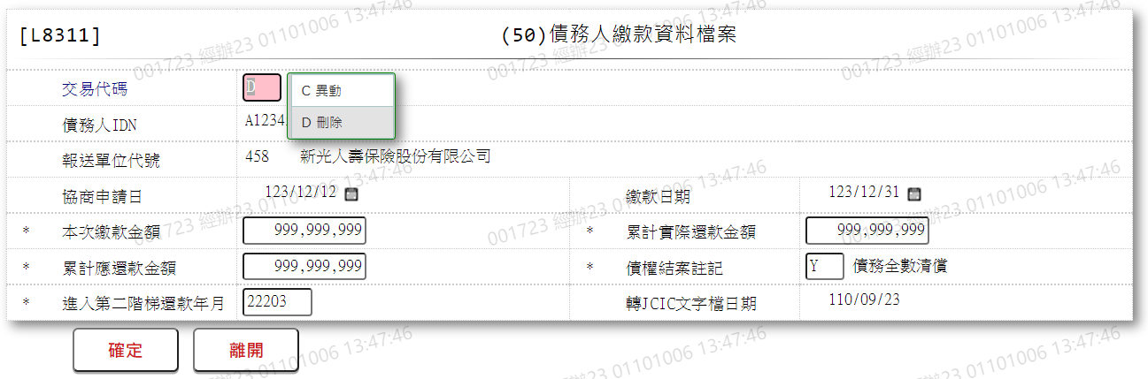

* 輸入畫面按鈕說明-異動

|  |  |  |
| --- | --- | --- |
| 序號 | 按鈕名稱 | 功能說明 |
| 1 | 異動/刪除 | 1.【L8030消債條例JCIC報送資料】功能點「異動」時顯示  2.按鈕名稱依據[交易代碼]內容顯示  ⑴.[C.異動]時,顯示"異動"  ⑵.[D.刪除]時,顯示"刪除"  <<檢核說明>>  3.檢核[債務人繳款資料(JcicZ050)]該[債務人IDN (JcicZ050.CustId)]、[報送單位代號(JcicZ050.SubmitKey)]、[協商申請日(JcicZ050.RcDate)]、[繳款日期(JcicZ050.PayDate)]是否存在，不存在者顯示錯誤訊息"E0007:更新資料時，發生錯誤(無此更新資料)"  4.檢核[金融機構無擔保債務協議資料(JcicZ047)]該[債務人IDN (JcicZ047.CustId)]、[報送單位代號(JcicZ047.SubmitKey)]、[協商申請日(JcicZ047.RcDate)]是否存在:  ⑴.不存在者顯示錯誤訊息"E0007:更新資料時，發生錯誤(同一協商案件首次報送本檔案時，需先報送(47)金融機構無擔保債務協議資料.)"  ⑵.已存在者：  ①檢核[交易代碼(JcicZ047.TranKey)]，若[交易代碼(JcicZ047.TranKey)]等於"D.刪除"者顯示錯誤訊息"E0007:更新資料時，發生錯誤(同一協商案件首次報送本檔案時，需先報送(47)金融機構無擔保債務協議資料.)"  ②檢核[簽約完成日期(JcicZ047.SignDate)]，若[簽約完成日期(JcicZ047.SignDate)]空白者顯示錯誤訊息"E0007:更新資料時，發生錯誤(同一協商案件首次報送本檔案時，需先報送(47)金融機構無擔保債務協議資料，且「簽約完成日期」欄不能為空.)"  5.若[交易代碼]為[C.異動]，檢核[債務人繳款資料(JcicZ050)]該[債務人IDN (JcicZ050.CustId)]已報送的筆數，統計[交易代碼(JcicZ050.TranKey)]不等於"D.刪除"的資料之[本次繳款金額(JcicZ050.PayAmt)]的合計數，檢核本次檔案填報之[本次繳款金額]和[累計實際還款金額]，若(已報送的[本次繳款金額(JcicZ050.PayAmt)]的合計數+本次檔案填報之[本次繳款金額])不等於本次檔案填報之[累計實際還款金額]者顯示錯誤訊息"E0007:更新資料時，發生錯誤(「累計實際還款金額」應等於該IDN所有已報送本檔案資料之「繳款金額」合計.)"  <<成功處理說明>>  6.修改該筆債務人繳款資料 |
| 2 | 離開 | 關閉此畫面 |

* 輸入畫面資料說明-異動

| 序號 | 欄位 | 說明 | | | | | 處理邏輯及注意事項 |
| --- | --- | --- | --- | --- | --- | --- | --- |
| 資料長度 | 預設值 | 選單內容 | 必填 | R/W |
| 1 | 交易代碼 |  |  | C.異動  D.刪除 | V | W | 1.自動顯示原值，可修改代碼，檢核條件:  ⑴.不可空白/V(7)  ⑵.依選單/V(H)  2.JcicZ050.TranKey |
|  | 交易代碼中文 |  |  |  |  | R | 自動顯示 |
| 2 | 債務人IDN |  |  |  |  | R | 1.自動顯示原值  2.JcicZ050.CustId |
|  | 檢核該[債務人IDN]是否存在於[共用代碼檔(CdCode)]、[代碼檔代號]等於[JcicCustName]中，若不存在則顯示錯誤訊息"E0001:查詢資料不存在(查無此代號)"，否則自動帶入[代碼說明(CdCode.Item)]至[債務人姓名中文] | | | | | | |
|  | 客戶姓名 |  |  |  |  | R | 自動顯示 |
| 3 | 報送單位代號 |  |  |  |  | R | 1.自動顯示原值  2.JcicZ050.SubmitKey |
|  | 檢核該[報送單位代號]是否存在於[共用代碼檔(CdCode)]、[代碼檔代號]等於[JcicBankCode]中，若不存在則顯示錯誤訊息"E0001:查詢資料不存在(查無此代號)"，否則自動帶入[代碼說明(CdCode.Item)]至[報送單位中文] | | | | | | |
|  | 報送單位中文 |  |  |  |  | R | 自動顯示 |
| 4 | 協商申請日 | 7 |  |  |  | R | 1.自動顯示原值  2.JcicZ050.RcDate |
| 5 | 繳款日期 | 7 |  |  |  | R | 1.自動顯示原值  2.JcicZ050.PayDate |
| 6 | 本次繳款金額 | 9 |  |  |  | W | 1.自動顯示原值，若[交易代碼]等於[D.刪除]，則此欄位不需輸入  2.限輸入數字  3.JcicZ050.PayAmt |
| 7 | 累計實際還款金額 | 9 |  |  |  | W | 1.自動顯示原值，若[交易代碼]等於[D.刪除]，則此欄位不需輸入  2.限輸入數字  3.JcicZ050.SumRepayActualAmt |
| 8 | 截至目前累計應還款金額 | 9 |  |  |  | W | 1.自動顯示原值，若[交易代碼]等於[D.刪除]，則此欄位不需輸入  2.限輸入數字  3.JcicZ050.SumRepayShouldAmt |
| 9 | 債權結案註記 | 1 |  | 依據CdCode的DefCode=Status50  限[啟用記號(Enable)]=[Y.啟用]  Y:債務全數清償  N:債務尚未全數清償 | V | W | 1.自動顯示原值，若[交易代碼]等於[D.刪除]，則此欄位不需輸入  2.限輸入代碼，檢核條件:  ⑴.不可空白/V(7)  ⑵.依選單/V(H)  3.JcicZ050.Status |
| 10 | 轉出JCIC文字檔日期 |  |  |  |  | R | 1.自動顯示  2.JcicZ050.OutJcicDate |

* UI畫面-查詢

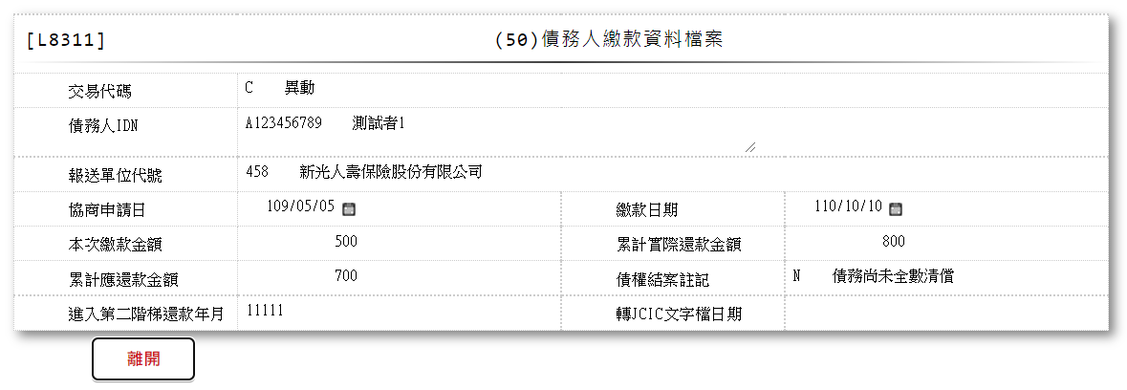

* 輸入畫面按鈕說明-查詢

|  |  |  |
| --- | --- | --- |
| 序號 | 按鈕名稱 | 功能說明 |
| 1 | 離開 | 關閉此畫面 |

* 輸入畫面資料說明-查詢

| 序號 | 欄位 | 說明 | | | | | 處理邏輯及注意事項 |
| --- | --- | --- | --- | --- | --- | --- | --- |
| 資料長度 | 預設值 | 選單內容 | 必填 | R/W |
| 1 | 交易代碼 |  |  |  |  | R | JcicZ050.TranKey |
|  | 交易代碼中文 |  |  |  |  | R | 自動顯示 |
| 2 | 債務人IDN |  |  |  |  | R | JcicZ050.CustId |
|  | 檢核該[債務人IDN]是否存在於[共用代碼檔(CdCode)]、[代碼檔代號]等於[JcicCustName]中，若不存在則顯示錯誤訊息"E0001:查詢資料不存在(查無此代號)"，否則自動帶入[代碼說明(CdCode.Item)]至[債務人姓名中文] | | | | | | |
|  | 客戶姓名 |  |  |  |  | R | 自動顯示 |
| 3 | 報送單位代號 |  |  |  |  | R | JcicZ050.SubmitKey |
|  | 檢核該[報送單位代號]是否存在於[共用代碼檔(CdCode)]、[代碼檔代號]等於[JcicBankCode]中，若不存在則顯示錯誤訊息"E0001:查詢資料不存在(查無此代號)"，否則自動帶入[代碼說明(CdCode.Item)]至[報送單位中文] | | | | | | |
|  | 報送單位中文 |  |  |  |  | R | 自動顯示 |
| 4 | 協商申請日 |  |  |  |  | R | JcicZ050.RcDate |
| 5 | 繳款日期 |  |  |  |  | R | JcicZ050.PayDate |
| 6 | 本次繳款金額 |  |  |  |  | R | JcicZ050.PayAmt |
| 7 | 累計實際還款金額 |  |  |  |  | R | JcicZ050.SumRepayActualAmt |
| 8 | 截至目前累計應還款金額 |  |  |  |  | R | JcicZ050.SumRepayShouldAmt |
| 9 | 債權結案註記 |  |  |  |  | R | JcicZ050.Status |
| 10 | 轉出JCIC文字檔日期 |  |  |  |  | R | JcicZ050.OutJcicDate |

* UI畫面-刪除

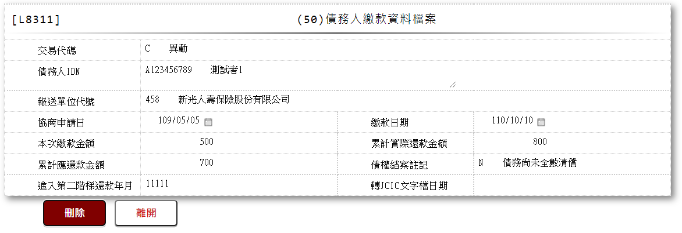

* 輸入畫面按鈕說明-刪除

|  |  |  |
| --- | --- | --- |
| 序號 | 按鈕名稱 | 功能說明 |
| 1 | 刪除 | 1.【L8030消債條例JCIC報送資料】功能點「刪除」時顯示  <<檢核說明>>  2.需刷主管卡  3.檢核[債務人繳款資料(JcicZ050)]該[債務人IDN (JcicZ050.CustId)]、[報送單位代號(JcicZ050.SubmitKey)]、[協商申請日(JcicZ050.RcDate)]、[繳款日期(JcicZ050.PayDate)]是否存在，不存在者顯示錯誤訊息"E0004:刪除資料不存在"  <<成功處理說明>>  4.檢核[債務人繳款資料(JcicZ050Log)]該[流水號(JcicZ050Log.Ukey)]資料是否存在  ⑴.若不存在時,則刪除該筆債務人繳款資料  ⑵.若存在時,則將該筆資料更新為該[流水號(JcicZ050Log.Ukey)]資料中[建檔日期時間(CreateDate)]最大的資料 |
| 2 | 離開 | 關閉此畫面 |

* 輸入畫面資料說明-刪除

| 序號 | 欄位 | 說明 | | | | | 處理邏輯及注意事項 |
| --- | --- | --- | --- | --- | --- | --- | --- |
| 資料長度 | 預設值 | 選單內容 | 必填 | R/W |
| 1 | 交易代碼 |  |  |  |  | R | JcicZ050.TranKey |
|  | 交易代碼中文 |  |  |  |  | R | 自動顯示 |
| 2 | 債務人IDN |  |  |  |  | R | JcicZ050.CustId |
|  | 檢核該[債務人IDN]是否存在於[共用代碼檔(CdCode)]、[代碼檔代號]等於[JcicCustName]中，若不存在則顯示錯誤訊息"E0001:查詢資料不存在(查無此代號)"，否則自動帶入[代碼說明(CdCode.Item)]至[債務人姓名中文] | | | | | | |
|  | 客戶姓名 |  |  |  |  | R | 自動顯示 |
| 3 | 報送單位代號 |  |  |  |  | R | JcicZ050.SubmitKey |
|  | 檢核該[報送單位代號]是否存在於[共用代碼檔(CdCode)]、[代碼檔代號]等於[JcicBankCode]中，若不存在則顯示錯誤訊息"E0001:查詢資料不存在(查無此代號)"，否則自動帶入[代碼說明(CdCode.Item)]至[報送單位中文] | | | | | | |
|  | 報送單位中文 |  |  |  |  | R | 自動顯示 |
| 4 | 協商申請日 |  |  |  |  | R | JcicZ050.RcDate |
| 5 | 繳款日期 |  |  |  |  | R | JcicZ050.PayDate |
| 6 | 本次繳款金額 |  |  |  |  | R | JcicZ050.PayAmt |
| 7 | 累計實際還款金額 |  |  |  |  | R | JcicZ050.SumRepayActualAmt |
| 8 | 截至目前累計應還款金額 |  |  |  |  | R | JcicZ050.SumRepayShouldAmt |
| 9 | 債權結案註記 |  |  |  |  | R | JcicZ050.Status |
| 10 | 轉出JCIC文字檔日期 |  |  |  |  | R | JcicZ050.OutJcicDate |

### L8312 (051)延期繳款(喘息期)資料

* 功能說明

|  |  |
| --- | --- |
| 功能名稱 | 延期繳款(喘息期)資料 |
| 進入條件 | 1.維護協商開始暨停催權通知資料  2.需由入口交易【L8030消債條例JCIC報送資料】進入 |
| 基本流程 | 1.參考流程  2.維護[延期繳款(喘息期)資料(JcicZ051)]  3.依據功能選項處理:  ⑴.新增:新增延期繳款(喘息期)資料  ⑵.異動:異動延期繳款(喘息期)資料  ⑶.查詢:查詢延期繳款(喘息期)資料  ⑷.刪除:刪除延期繳款(喘息期)資料 |
| 選用流程 |  |
| 例外流程 |  |
| 執行後狀況 |  |
| 特別需求 | 1.異動時，異動內容會記錄於「資料變更紀錄檔(TxDataLog)」，可至【L6932資料變更交易查詢】查詢異動內容 |
| 參考 | D-25、D-26 |

* Table List

|  |  |  |
| --- | --- | --- |
| 序號 | 名稱 | 說明 |
| 1 | JcicZ051 | 延期繳款(喘息期)資料 |
| 2 | JcicZ051Log | 延期繳款(喘息期)資料 |
| 3 | CdCode | 共用代碼檔 |
| 4 | TxDataLog | 資料變更紀錄檔 |
| 5 | JcicZ046 | 結案通知資料 |

* UI畫面-新增

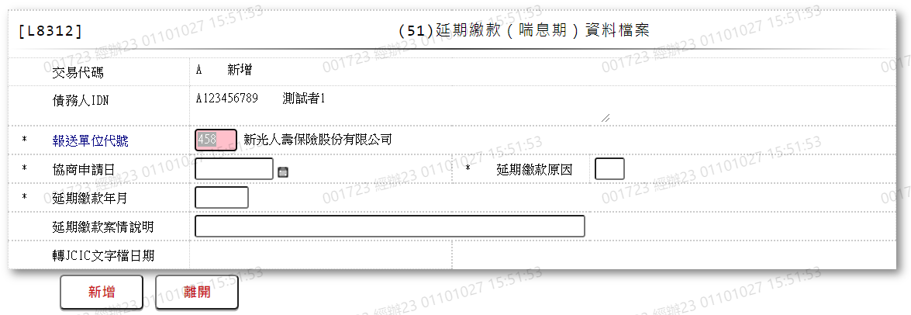

* 輸入畫面按鈕說明-新增

|  |  |  |
| --- | --- | --- |
| 序號 | 按鈕名稱 | 功能說明 |
| 1 | 新增 | 1.【L8030消債條例JCIC報送資料】功能點「新增」時顯示  <<檢核說明>>  2.檢核[延期繳款(喘息期)資料(JcicZ051)]該[債務人IDN (JcicZ051.CustId)]、[報送單位代號(JcicZ051.SubmitKey)]、[協商申請日(JcicZ051.RcDate)]、[延期繳款年月(JcicZ051.DelayYM)]是否存在，已存在者顯示錯誤訊息"E0002:已有相同資料."  3.檢核[結案通知資料(JcicZ046)]該[債務人IDN (JcicZ046.CustId)]、[報送單位代號(JcicZ046.SubmitKey)]、[協商申請日(JcicZ046.RcDate)]是否存在，已存在且[交易代碼(JcicZ046.TranKey)]不等於"D.刪除"者顯示錯誤訊息"E0005:新增資料時，發生錯誤(Key值(IDN+報送單位代號+協商申請日)已報送(46)結案通知資料.)"  4.檢核本檔案[延期繳款原因]輸入值:  ⑴.若[延期繳款原因]等於"D:繳稅"，檢核[延期繳款(喘息期)資料(JcicZ051)]該[債務人IDN (JcicZ051.CustId)]、[報送單位代號(JcicZ051.SubmitKey)]、[協商申請日(JcicZ051.RcDate)]是否存在已報送且[交易代碼(JcicZ051.TranKey)]不等於"D.刪除"的資料，已存在者檢核其[延期繳款原因(JcicZ051.DelayCode)]等於"D:繳稅"者的[延期繳款年月(JcicZ051.DelayYM)]，與本檔案[延期繳款年月]的輸入值做比較，若已存在資料的[延期繳款年月(JcicZ051.DelayYM)]等於(本檔案[延期繳款年月]的之前一月或之後一月)者顯示錯誤訊息"E0005:新增資料時，發生錯誤(延期繳款原因為'D繳稅'者，延期繳款年月不能連續兩期.)"  ⑵.若[延期繳款原因]不等於"L:受嚴重特殊傳染性肺炎疫情影響繳款"，檢核[延期繳款(喘息期)資料(JcicZ051)]該[債務人IDN (JcicZ051.CustId)]、[報送單位代號(JcicZ051.SubmitKey)]、[協商申請日(JcicZ051.RcDate)]是否存在已報送且[交易代碼(JcicZ051.TranKey)]不等於"D.刪除"的資料，已存在者統計其中[延期繳款原因(JcicZ051.DelayCode)]不等於"L:受嚴重特殊傳染性肺炎疫情影響繳款"的資料筆數，若[延期繳款原因(JcicZ051.DelayCode)]不等於"L:受嚴重特殊傳染性肺炎疫情影響繳款"的資料筆數大於5筆者顯示錯誤訊息"E0005:新增資料時，發生錯誤(延期繳款累計期數(月份)不得超過6期)"  ⑶.若[延期繳款原因]等於"L:受嚴重特殊傳染性肺炎疫情影響繳款"，檢核[延期繳款(喘息期)資料(JcicZ051)]該[債務人IDN (JcicZ051.CustId)]、[報送單位代號(JcicZ051.SubmitKey)]、[協商申請日(JcicZ051.RcDate)]是否存在已報送且[交易代碼(JcicZ051.TranKey)]不等於"D.刪除"的資料，已存在者統計其中[延期繳款原因(JcicZ051.DelayCode)]等於"L:受嚴重特殊傳染性肺炎疫情影響繳款"的資料筆數，若[延期繳款原因(JcicZ051.DelayCode)]等於"L:受嚴重特殊傳染性肺炎疫情影響繳款"的資料筆數大於5筆者顯示錯誤訊息"E0005:新增資料時，發生錯誤(「延期繳款原因」為'L:受嚴重特殊傳染性肺炎疫情影響繳款'【限累計申請最多6期】.)"  <<成功處理說明>>  5.新增延期繳款(喘息期)資料 |
| 2 | 離開 | 關閉此畫面 |

* 輸入畫面資料說明-新增

| 序號 | 欄位 | 說明 | | | | | 處理邏輯及注意事項 |
| --- | --- | --- | --- | --- | --- | --- | --- |
| 資料長度 | 預設值 | 選單內容 | 必填 | R/W |
| 1 | 交易代碼 |  | A |  |  | R | 1.自動顯示  2.JcicZ051.TranKey |
|  | 交易代碼中文 |  |  |  |  | R | 自動顯示 |
| 2 | 債務人IDN |  |  |  |  | R | 1.自動顯示  2.JcicZ051.CustId |
|  | 檢核該[債務人IDN]是否存在於[共用代碼檔(CdCode)]、[代碼檔代號]等於[JcicCustName]中，若不存在則顯示錯誤訊息"E0001:查詢資料不存在(查無此代號)"，否則自動帶入[代碼說明(CdCode.Item)]至[債務人姓名中文] | | | | | | |
|  | 客戶姓名 |  |  |  |  | R | 自動顯示 |
| 3 | 報送單位代號 |  | 458 |  | V | W | 1.限輸入代碼，檢核條件:  ⑴.不可空白/V(7)  ⑵.限輸入英數字/V(NL)  2.JcicZ051.SubmitKey |
|  | 檢核該[報送單位代號]是否存在於[共用代碼檔(CdCode)]、[代碼檔代號]等於[JcicBankCode]中，若不存在則顯示錯誤訊息"E0001:查詢資料不存在(查無此代號)"，否則自動帶入[代碼說明(CdCode.Item)]至[報送單位中文] | | | | | | |
|  | 報送單位中文 |  |  |  |  | R | 自動顯示 |
| 4 | 協商申請日 | 7 |  |  | V | W | 1.限輸入日期，檢核條件:  ⑴.不可空白/V(7)  ⑵.日期格式/A(DATE,0)  2.JcicZ051.RcDate |
| 5 | 延期繳款原因 | 1 |  | 依據CdCode的DefCode=DelayCode  限[啟用記號(Enable)]=[Y.啟用]  A:本人罹患重大傷病  B:家屬罹患重大傷病  C:非自願性失業  D:繳稅  E:繳付子女學費  F:放無薪假或減薪  G:莫拉克颱風受災戶  H:本人為低收入戶  I:本人為中度以上身心障礙者  J:本人為重大災害災民  K:0206震災受災戶  L:受嚴重特殊傳染性肺炎疫情影響繳款 | V | W | 1.限輸入代碼，檢核條件:  ⑴.不可空白/V(7)  ⑵.依選單/V(H)  2.JcicZ051.DelayCode |
|  | 延期繳款原因中文 |  |  |  |  | R | 自動顯示 |
| 6 | 延期繳款年月 | 5 |  |  | V | W | 1.限輸入日期，檢核條件:  ⑴.不可空白/V(7)  ⑵.年月格式/A(YM,1)  2.JcicZ051.DelayYM |
| 7 | 延期繳款案情說明 | 20 |  |  | V | W | 1.限輸入文數字，檢核條件:  ⑴.不可空白/V(7)  ⑵.文數字格式/V(NL)  2.JcicZ051.DelayDesc |
| 8 | 轉出JCIC文字檔日期 |  |  |  |  | R | 1.自動顯示  2.JcicZ051.OutJcicDate |

* UI畫面-異動

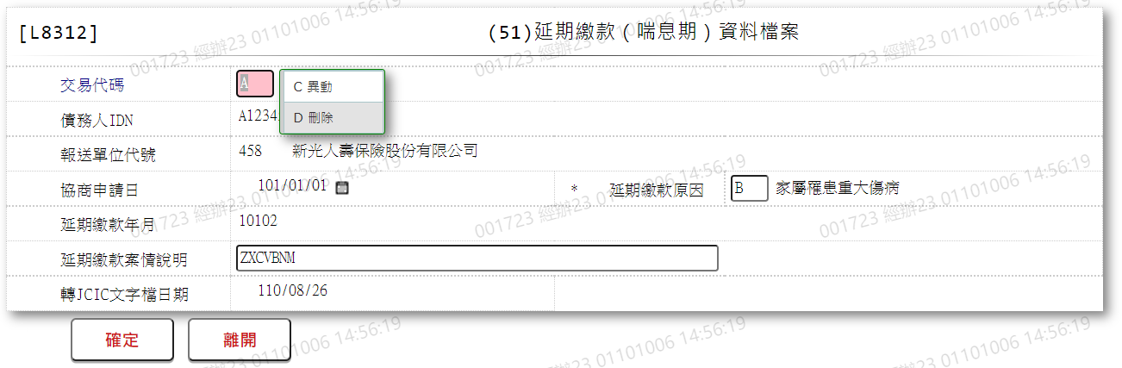

* 輸入畫面按鈕說明-異動

|  |  |  |
| --- | --- | --- |
| 序號 | 按鈕名稱 | 功能說明 |
| 1 | 異動/刪除 | 1.【L8030消債條例JCIC報送資料】功能點「異動」時顯示  2.按鈕名稱依據[交易代碼]內容顯示  ⑴.[C.異動]時,顯示"異動"  ⑵.[D.刪除]時,顯示"刪除"  <<檢核說明>>  3.檢核[延期繳款(喘息期)資料(JcicZ051)]該[債務人IDN (JcicZ051.CustId)]、[報送單位代號(JcicZ051.SubmitKey)]、[協商申請日(JcicZ051.RcDate)]、[延期繳款年月(JcicZ051.DelayYM)]是否存在，不存在者顯示錯誤訊息"E0007:更新資料時，發生錯誤(無此更新資料)"  4.若[交易代碼]為[C.異動]，檢核本檔案[延期繳款原因]輸入值:  ⑴.若[延期繳款原因]等於"D:繳稅"，檢核[延期繳款(喘息期)資料(JcicZ051)]該[債務人IDN (JcicZ051.CustId)]、[報送單位代號(JcicZ051.SubmitKey)]、[協商申請日(JcicZ051.RcDate)]是否存在已報送且[交易代碼(JcicZ051.TranKey)]不等於"D.刪除"的資料，已存在者檢核其[延期繳款原因(JcicZ051.DelayCode)]等於"D:繳稅"者的[延期繳款年月(JcicZ051.DelayYM)]，與本檔案[延期繳款年月]的輸入值做比較，若已存在資料的[延期繳款年月(JcicZ051.DelayYM)]等於(本檔案[延期繳款年月]的之前一月或之後一月)者顯示錯誤訊息"E0007:更新資料時，發生錯誤(延期繳款原因為'D繳稅'者，延期繳款年月不能連續兩期.)"  ⑵.若[延期繳款原因]不等於"L:受嚴重特殊傳染性肺炎疫情影響繳款"，檢核[延期繳款(喘息期)資料(JcicZ051)]該[債務人IDN (JcicZ051.CustId)]、[報送單位代號(JcicZ051.SubmitKey)]、[協商申請日(JcicZ051.RcDate)]是否存在已報送且[交易代碼(JcicZ051.TranKey)]不等於"D.刪除"的資料，已存在者統計其中[延期繳款原因(JcicZ051.DelayCode)]不等於"L:受嚴重特殊傳染性肺炎疫情影響繳款"的資料筆數，若[延期繳款原因(JcicZ051.DelayCode)]不等於"L:受嚴重特殊傳染性肺炎疫情影響繳款"的資料筆數大於5筆者顯示錯誤訊息"E0007:更新資料時，發生錯誤(延期繳款累計期數(月份)不得超過6期)"  ⑶.若[延期繳款原因]等於"L:受嚴重特殊傳染性肺炎疫情影響繳款"，檢核[延期繳款(喘息期)資料(JcicZ051)]該[債務人IDN (JcicZ051.CustId)]、[報送單位代號(JcicZ051.SubmitKey)]、[協商申請日(JcicZ051.RcDate)]是否存在已報送且[交易代碼(JcicZ051.TranKey)]不等於"D.刪除"的資料，已存在者統計其中[延期繳款原因(JcicZ051.DelayCode)]等於"L:受嚴重特殊傳染性肺炎疫情影響繳款"的資料筆數，若[延期繳款原因(JcicZ051.DelayCode)]等於"L:受嚴重特殊傳染性肺炎疫情影響繳款"的資料筆數大於5筆者顯示錯誤訊息"E0007:更新資料時，發生錯誤(「延期繳款原因」為'L:受嚴重特殊傳染性肺炎疫情影響繳款'【限累計申請最多6期】.)"  <<成功處理說明>>  5.修改該筆延期繳款(喘息期)資料 |
| 2 | 離開 | 關閉此畫面 |

* 輸入畫面資料說明-異動

| 序號 | 欄位 | 說明 | | | | | 處理邏輯及注意事項 |
| --- | --- | --- | --- | --- | --- | --- | --- |
| 資料長度 | 預設值 | 選單內容 | 必填 | R/W |
| 1 | 交易代碼 |  |  | C.異動  D.刪除 | V | W | 1.自動顯示原值，可修改代碼，檢核條件:  ⑴.不可空白/V(7)  ⑵.依選單/V(H)  2.JcicZ051.TranKey |
|  | 交易代碼中文 |  |  |  |  | R | 自動顯示 |
| 2 | 債務人IDN |  |  |  |  | R | 1.自動顯示原值  2.JcicZ051.CustId |
|  | 檢核該[債務人IDN]是否存在於[共用代碼檔(CdCode)]、[代碼檔代號]等於[JcicCustName]中，若不存在則顯示錯誤訊息"E0001:查詢資料不存在(查無此代號)"，否則自動帶入[代碼說明(CdCode.Item)]至[債務人姓名中文] | | | | | | |
|  | 客戶姓名 |  |  |  |  | R | 自動顯示 |
| 3 | 報送單位代號 |  |  |  |  | R | 1.自動顯示原值  2.JcicZ051.SubmitKey |
|  | 檢核該[報送單位代號]是否存在於[共用代碼檔(CdCode)]、[代碼檔代號]等於[JcicBankCode]中，若不存在則顯示錯誤訊息"E0001:查詢資料不存在(查無此代號)"，否則自動帶入[代碼說明(CdCode.Item)]至[報送單位中文] | | | | | | |
|  | 報送單位中文 |  |  |  |  | R | 自動顯示 |
| 4 | 協商申請日 | 7 |  |  |  | R | 1.自動顯示原值  2.JcicZ051.RcDate |
| 5 | 延期繳款原因 | 1 |  | 依據CdCode的DefCode=DelayCode  限[啟用記號(Enable)]=[Y.啟用]  A:本人罹患重大傷病  B:家屬罹患重大傷病  C:非自願性失業  D:繳稅  E:繳付子女學費  F:放無薪假或減薪  G:莫拉克颱風受災戶  H:本人為低收入戶  I:本人為中度以上身心障礙者  J:本人為重大災害災民  K:0206震災受災戶  L:受嚴重特殊傳染性肺炎疫情影響繳款 | V | W | 1.自動顯示原值，若[交易代碼]等於[D.刪除]，則此欄位不需輸入  2.限輸入代碼，檢核條件:  ⑴.不可空白/V(7)  ⑵.依選單/V(H)  3.JcicZ051.DelayCode |
|  | 延期繳款原因中文 |  |  |  |  | R | 自動顯示 |
| 6 | 延期繳款年月 | 5 |  |  |  | R | 1.自動顯示原值  2.JcicZ051.DelayYM |
| 7 | 延期繳款案情說明 | 20 |  |  | V | W | 1.自動顯示原值，若[交易代碼]等於[D.刪除]，則此欄位不需輸入  2.限輸入文數字，檢核條件:  ⑴.不可空白/V(7)  ⑵.文數字格式/V(NL)  3.JcicZ051.DelayDesc |
| 8 | 轉出JCIC文字檔日期 |  |  |  |  | R | 1.自動顯示  2.JcicZ051.OutJcicDate |

* UI畫面-查詢

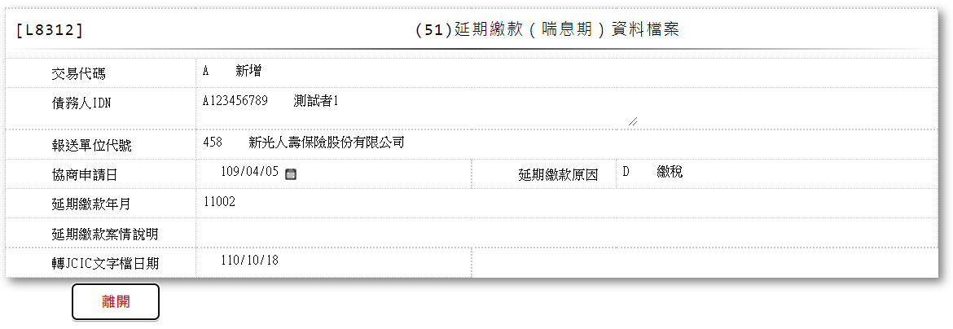

* 輸入畫面按鈕說明-查詢

|  |  |  |
| --- | --- | --- |
| 序號 | 按鈕名稱 | 功能說明 |
| 1 | 離開 | 關閉此畫面 |

* 輸入畫面資料說明-查詢

| 序號 | 欄位 | 說明 | | | | | 處理邏輯及注意事項 |
| --- | --- | --- | --- | --- | --- | --- | --- |
| 資料長度 | 預設值 | 選單內容 | 必填 | R/W |
| 1 | 交易代碼 |  |  |  |  | R | JcicZ051.TranKey |
|  | 交易代碼中文 |  |  |  |  | R | 自動顯示 |
| 2 | 債務人IDN |  |  |  |  | R | JcicZ051.CustId |
|  | 檢核該[債務人IDN]是否存在於[共用代碼檔(CdCode)]、[代碼檔代號]等於[JcicCustName]中，若不存在則顯示錯誤訊息"E0001:查詢資料不存在(查無此代號)"，否則自動帶入[代碼說明(CdCode.Item)]至[債務人姓名中文] | | | | | | |
|  | 客戶姓名 |  |  |  |  | R | 自動顯示 |
| 3 | 報送單位代號 |  |  |  |  | R | JcicZ051.SubmitKey |
|  | 檢核該[報送單位代號]是否存在於[共用代碼檔(CdCode)]、[代碼檔代號]等於[JcicBankCode]中，若不存在則顯示錯誤訊息"E0001:查詢資料不存在(查無此代號)"，否則自動帶入[代碼說明(CdCode.Item)]至[報送單位中文] | | | | | | |
|  | 報送單位中文 |  |  |  |  | R | 自動顯示 |
| 4 | 協商申請日 |  |  |  |  | R | JcicZ051.RcDate |
| 5 | 延期繳款原因 |  |  |  |  | R | JcicZ051.DelayCode |
|  | 延期繳款原因中文 |  |  |  |  | R | 自動顯示 |
| 6 | 延期繳款年月 |  |  |  |  | R | JcicZ051.DelayYM |
| 7 | 延期繳款案情說明 |  |  |  |  | R | JcicZ051.DelayDesc |
| 8 | 轉出JCIC文字檔日期 |  |  |  |  | R | JcicZ051.OutJcicDate |

* UI畫面-刪除

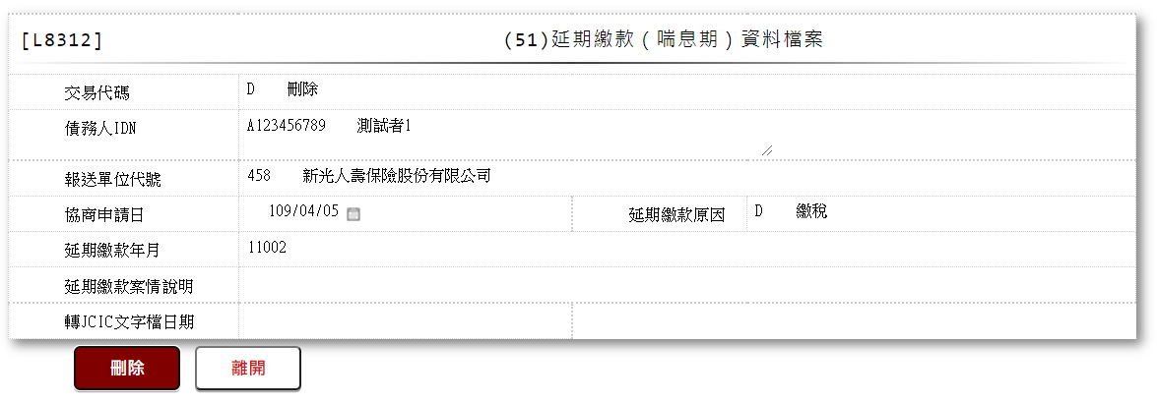

* 輸入畫面按鈕說明-刪除

|  |  |  |
| --- | --- | --- |
| 序號 | 按鈕名稱 | 功能說明 |
| 1 | 刪除 | 1.【L8030消債條例JCIC報送資料】功能點「刪除」時顯示  <<檢核說明>>  2.需刷主管卡  3.檢核[延期繳款(喘息期)資料(JcicZ051)]該[債務人IDN (JcicZ051.CustId)]、[報送單位代號(JcicZ051.SubmitKey)]、[協商申請日(JcicZ051.RcDate)]、[延期繳款年月(JcicZ051.DelayYM)]是否存在，不存在者顯示錯誤訊息"E0004:刪除資料不存在"  <<成功處理說明>>  4.檢核[延期繳款(喘息期)資料(JcicZ051Log)]該[流水號(JcicZ051Log.Ukey)]資料是否存在  ⑴.若不存在時,則刪除該筆延期繳款(喘息期)資料  ⑵.若存在時,則將該筆資料更新為該[流水號(JcicZ051Log.Ukey)]資料中[建檔日期時間(CreateDate)]最大的資料 |
| 2 | 離開 | 關閉此畫面 |

* 輸入畫面資料說明-刪除

| 序號 | 欄位 | 說明 | | | | | 處理邏輯及注意事項 |
| --- | --- | --- | --- | --- | --- | --- | --- |
| 資料長度 | 預設值 | 選單內容 | 必填 | R/W |
| 1 | 交易代碼 |  |  |  |  | R | JcicZ051.TranKey |
|  | 交易代碼中文 |  |  |  |  | R | 自動顯示 |
| 2 | 債務人IDN |  |  |  |  | R | JcicZ051.CustId |
|  | 檢核該[債務人IDN]是否存在於[共用代碼檔(CdCode)]、[代碼檔代號]等於[JcicCustName]中，若不存在則顯示錯誤訊息"E0001:查詢資料不存在(查無此代號)"，否則自動帶入[代碼說明(CdCode.Item)]至[債務人姓名中文] | | | | | | |
|  | 客戶姓名 |  |  |  |  | R | 自動顯示 |
| 3 | 報送單位代號 |  |  |  |  | R | JcicZ051.SubmitKey |
|  | 檢核該[報送單位代號]是否存在於[共用代碼檔(CdCode)]、[代碼檔代號]等於[JcicBankCode]中，若不存在則顯示錯誤訊息"E0001:查詢資料不存在(查無此代號)"，否則自動帶入[代碼說明(CdCode.Item)]至[報送單位中文] | | | | | | |
|  | 報送單位中文 |  |  |  |  | R | 自動顯示 |
| 4 | 協商申請日 |  |  |  |  | R | JcicZ051.RcDate |
| 5 | 延期繳款原因 |  |  |  |  | R | JcicZ051.DelayCode |
|  | 延期繳款原因中文 |  |  |  |  | R | 自動顯示 |
| 6 | 延期繳款年月 |  |  |  |  | R | JcicZ051.DelayYM |
| 7 | 延期繳款案情說明 |  |  |  |  | R | JcicZ051.DelayDesc |
| 8 | 轉出JCIC文字檔日期 |  |  |  |  | R | JcicZ051.OutJcicDate |

### L8313 (052)前置協商相關資料報送例外處理

* 功能說明

|  |  |
| --- | --- |
| 功能名稱 | 前置協商相關資料報送例外處理 |
| 進入條件 | 1.維護協商開始暨停催權通知資料  2.需由入口交易【L8030消債條例JCIC報送資料】進入 |
| 基本流程 | 1.參考流程  2.維護[前置協商相關資料報送例外處理(JcicZ052)]  3.依據功能選項處理:  ⑴.新增:新增前置協商相關資料報送例外處理  ⑵.異動:異動前置協商相關資料報送例外處理  ⑶.查詢:查詢前置協商相關資料報送例外處理  ⑷.刪除:刪除前置協商相關資料報送例外處理 |
| 選用流程 |  |
| 例外流程 |  |
| 執行後狀況 |  |
| 特別需求 | 1.異動時，異動內容會記錄於「資料變更紀錄檔(TxDataLog)」，可至【L6932資料變更交易查詢】查詢異動內容 |
| 參考 | D-27、D-28 |

* Table List

|  |  |  |
| --- | --- | --- |
| 序號 | 名稱 | 說明 |
| 1 | JcicZ052 | 前置協商相關資料報送例外處理 |
| 2 | JcicZ052Log | 前置協商相關資料報送例外處理 |
| 3 | CdCode | 共用代碼檔 |
| 4 | TxDataLog | 資料變更紀錄檔 |
| 5 | JcicZ040 | 前置協商受理申請暨請求回報債權通知資料 |

* UI畫面-新增

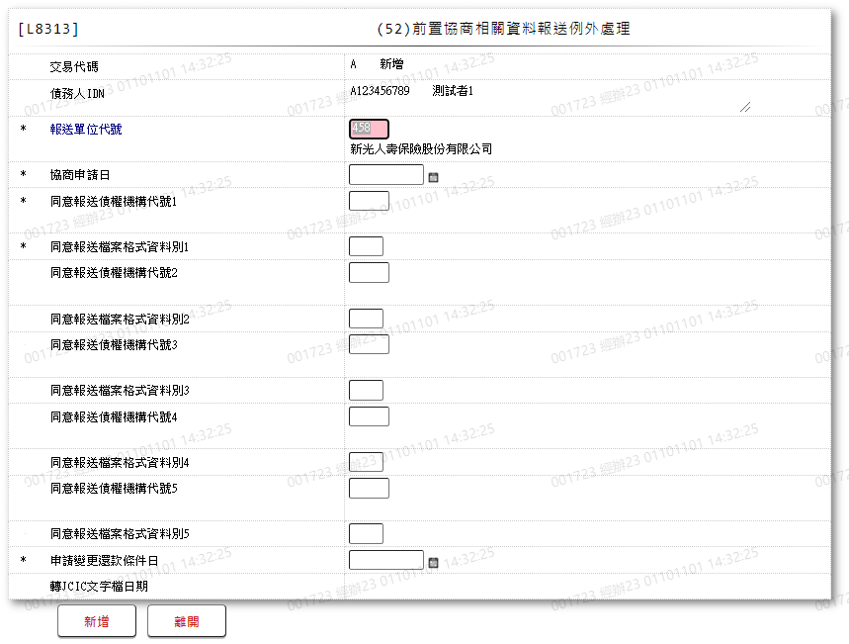

* 輸入畫面按鈕說明-新增

|  |  |  |
| --- | --- | --- |
| 序號 | 按鈕名稱 | 功能說明 |
| 1 | 新增 | 1.【L8030消債條例JCIC報送資料】功能點「新增」時顯示  <<檢核說明>>  2.檢核[前置協商相關資料報送例外處理(JcicZ052)]該[債務人IDN (JcicZ052.CustId)]、[報送單位代號(JcicZ052.SubmitKey)]、[協商申請日(JcicZ052.RcDate)]、[申請變更還款條件日(JcicZ052.ChangePayDate)]是否存在，已存在者顯示錯誤訊息"E0002:已有相同資料."  3.檢核[前置協商受理申請暨請求回報債權通知資料(JcicZ040)]該[債務人IDN (JcicZ040.CustId)]、[報送單位代號(JcicZ040.SubmitKey)]、[協商申請日(JcicZ040.RcDate)]是否存在，不存在者顯示錯誤訊息"E0005:新增資料時，發生錯誤(未曾報送過(40)前置協商受理申請暨請求回報債權通知資料.)"  <<成功處理說明>>  4.新增前置協商相關資料報送例外處理 |
| 2 | 離開 | 關閉此畫面 |

* 輸入畫面資料說明-新增

| 序號 | 欄位 | 說明 | | | | | 處理邏輯及注意事項 |
| --- | --- | --- | --- | --- | --- | --- | --- |
| 資料長度 | 預設值 | 選單內容 | 必填 | R/W |
| 1 | 交易代碼 |  | A |  |  | R | 1.自動顯示  2.JcicZ052.TranKey |
|  | 交易代碼中文 |  |  |  |  | R | 自動顯示 |
| 2 | 債務人IDN |  |  |  |  | R | 1.自動顯示  2.JcicZ052.CustId |
|  | 檢核該[債務人IDN]是否存在於[共用代碼檔(CdCode)]、[代碼檔代號]等於[JcicCustName]中，若不存在則顯示錯誤訊息"E0001:查詢資料不存在(查無此代號)"，否則自動帶入[代碼說明(CdCode.Item)]至[債務人姓名中文] | | | | | | |
|  | 客戶姓名 |  |  |  |  | R | 自動顯示 |
| 3 | 報送單位代號 |  | 458 |  | V | W | 1.限輸入代碼，檢核條件:  ⑴.不可空白/V(7)  ⑵.限輸入英數字/V(NL)  2.JcicZ052.SubmitKey |
|  | 檢核該[報送單位代號]是否存在於[共用代碼檔(CdCode)]、[代碼檔代號]等於[JcicBankCode]中，若不存在則顯示錯誤訊息"E0001:查詢資料不存在(查無此代號)"，否則自動帶入[代碼說明(CdCode.Item)]至[報送單位中文] | | | | | | |
|  | 報送單位中文 |  |  |  |  | R | 自動顯示 |
| 4 | 協商申請日 | 7 |  |  | V | W | 1.限輸入日期，檢核條件:  ⑴.不可空白/V(7)  ⑵.日期格式/A(DATE,0)  2.JcicZ052.RcDate |
| 5 | 補報送債權機構代號1 | 3 |  |  | V | W | 1.限輸入文數字，檢核條件:  ⑴.不可空白/V(7)  ⑵.限輸入英數字/V(NL)  2.JcicZ052.BankCode1 |
|  | 檢核該[補報送債權機構代號]是否存在於[共用代碼檔(CdCode)]、[代碼檔代號]等於[JcicBankCode]中，若不存在則顯示錯誤訊息"E0001:查詢資料不存在(查無此代號)"，否則自動帶入[代碼說明(CdCode.Item)]至[補報送債權機構中文] | | | | | | |
|  | 補報送債權機構中文 |  |  |  |  | R | 自動顯示 |
| 6 | 補報送檔案格式資料別1 | 2 |  | 依據CdCode的DefCode=DataCode  限[啟用記號(Enable)]=[Y.啟用]  42:回報無擔保債權金額資料  43:回報有擔保債權金額資料  61:回報協商剩餘債權金額資料 | V | W | 1.限輸入代碼，檢核條件:  ⑴.不可空白/V(7)  ⑵.依選單/V(H)  2.JcicZ052.DataCode1 |
|  | 補報送檔案格式資料別中文 |  |  |  |  | R | 自動顯示 |
| 7 | 補報送債權機構代號2 | 3 |  |  |  | W | 1.限輸入文數字，若不為空白，檢核條件:依選單/V(H)  2.JcicZ052.BankCode2 |
|  | 檢核該[補報送債權機構代號]是否存在於[共用代碼檔(CdCode)]、[代碼檔代號]等於[JcicBankCode]中，若不存在則顯示錯誤訊息"E0001:查詢資料不存在(查無此代號)"，否則自動帶入[代碼說明(CdCode.Item)]至[補報送債權機構中文] | | | | | | |
|  | 補報送債權機構中文 |  |  |  |  | R | 自動顯示 |
| 8 | 補報送檔案格式資料別2 | 2 |  | 依據CdCode的DefCode=DataCode  限[啟用記號(Enable)]=[Y.啟用]  42:回報無擔保債權金額資料  43:回報有擔保債權金額資料  61:回報協商剩餘債權金額資料 |  | W | 1.限輸入代碼，若不為空白，檢核條件:依選單/V(H)  2.JcicZ052.DataCode2 |
|  | 補報送檔案格式資料別中文 |  |  |  |  | R | 自動顯示 |
| 9 | 補報送債權機構代號3 | 3 |  |  |  | W | 1.限輸入文數字，若不為空白，檢核條件:英數字/V(NL)  2.JcicZ052.BankCode3 |
|  | 檢核該[補報送債權機構代號]是否存在於[共用代碼檔(CdCode)]、[代碼檔代號]等於[JcicBankCode]中，若不存在則顯示錯誤訊息"E0001:查詢資料不存在(查無此代號)"，否則自動帶入[代碼說明(CdCode.Item)]至[補報送債權機構中文] | | | | | | |
|  | 補報送債權機構中文 |  |  |  |  | R | 自動顯示 |
| 10 | 補報送檔案格式資料別3 | 2 |  | 依據CdCode的DefCode=DataCode  限[啟用記號(Enable)]=[Y.啟用]  42:回報無擔保債權金額資料  43:回報有擔保債權金額資料  61:回報協商剩餘債權金額資料 |  | W | 1.限輸入代碼，若不為空白，檢核條件:依選單/V(H)  2.JcicZ052.DataCode3 |
|  | 補報送檔案格式資料別中文 |  |  |  |  | R | 自動顯示 |
| 11 | 補報送債權機構代號4 | 3 |  |  |  | W | 1.限輸入文數字，若不為空白，檢核條件:英數字/V(NL)  2.JcicZ052.BankCode4 |
|  | 檢核該[補報送債權機構代號]是否存在於[共用代碼檔(CdCode)]、[代碼檔代號]等於[JcicBankCode]中，若不存在則顯示錯誤訊息"E0001:查詢資料不存在(查無此代號)"，否則自動帶入[代碼說明(CdCode.Item)]至[補報送債權機構中文] | | | | | | |
|  | 補報送債權機構中文 |  |  |  |  | R | 自動顯示 |
| 12 | 補報送檔案格式資料別4 | 2 |  | 依據CdCode的DefCode=DataCode  限[啟用記號(Enable)]=[Y.啟用]  42:回報無擔保債權金額資料  43:回報有擔保債權金額資料  61:回報協商剩餘債權金額資料 |  | W | 1.限輸入代碼，若不為空白，檢核條件:依選單/V(H)  2.JcicZ052.DataCode4 |
|  | 補報送檔案格式資料別中文 |  |  |  |  | R | 自動顯示 |
| 13 | 補報送債權機構代號5 | 3 |  |  |  | W | 1.限輸入文數字，若不為空白，檢核條件:英數字/V(NL)  2.JcicZ052.BankCode5 |
|  | 檢核該[補報送債權機構代號]是否存在於[共用代碼檔(CdCode)]、[代碼檔代號]等於[JcicBankCode]中，若不存在則顯示錯誤訊息"E0001:查詢資料不存在(查無此代號)"，否則自動帶入[代碼說明(CdCode.Item)]至[補報送債權機構中文] | | | | | | |
|  | 補報送債權機構中文 |  |  |  |  | R | 自動顯示 |
| 14 | 補報送檔案格式資料別5 | 2 |  | 依據CdCode的DefCode=DataCode  限[啟用記號(Enable)]=[Y.啟用]  42:回報無擔保債權金額資料  43:回報有擔保債權金額資料  61:回報協商剩餘債權金額資料 |  | W | 1.限輸入代碼，若不為空白，檢核條件:依選單/V(H)  2.JcicZ052.DataCode5 |
|  | 補報送檔案格式資料別中文 |  |  |  |  | R | 自動顯示 |
| 15 | 申請變更還款條件日 | 7 |  |  | V | W | 1.限輸入日期，檢核條件:  ⑴.不可空白/V(7)  ⑵.日期格式/A(DATE,0)  2.JcicZ052.ChangePayDate |
| 16 | 轉出JCIC文字檔日期 |  |  |  |  | R | 1.自動顯示  2.JcicZ052.OutJcicDate |

* UI畫面-異動

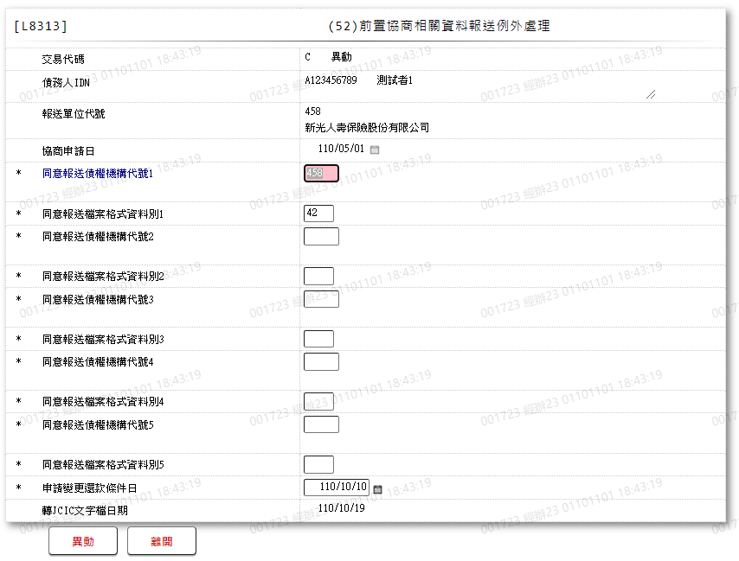

* 輸入畫面按鈕說明-異動

|  |  |  |
| --- | --- | --- |
| 序號 | 按鈕名稱 | 功能說明 |
| 1 | 異動 | 1.【L8030消債條例JCIC報送資料】功能點「異動」時顯示  <<檢核說明>>  2.檢核[前置協商相關資料報送例外處理(JcicZ052)]該[債務人IDN (JcicZ052.CustId)]、[報送單位代號(JcicZ052.SubmitKey)]、[協商申請日(JcicZ052.RcDate)]、[申請變更還款條件日(JcicZ052.ChangePayDate)]是否存在，不存在者顯示錯誤訊息"E0007:更新資料時，發生錯誤(無此更新資料)"  3.檢核[前置協商受理申請暨請求回報債權通知資料(JcicZ040)]該[債務人IDN (JcicZ040.CustId)]、[報送單位代號(JcicZ040.SubmitKey)]、[協商申請日(JcicZ040.RcDate)]是否存在，不存在者顯示錯誤訊息"E0007:更新資料時，發生錯誤(未曾報送過(40)前置協商受理申請暨請求回報債權通知資料.)"  <<成功處理說明>>  4.修改該筆前置協商相關資料報送例外處理 |
| 2 | 離開 | 關閉此畫面 |

* 輸入畫面資料說明-異動

| 序號 | 欄位 | 說明 | | | | | 處理邏輯及注意事項 |
| --- | --- | --- | --- | --- | --- | --- | --- |
| 資料長度 | 預設值 | 選單內容 | 必填 | R/W |
| 1 | 交易代碼 |  | C |  |  | R | 1.自動顯示  2.JcicZ052.TranKey |
|  | 交易代碼中文 |  |  |  |  | R | 自動顯示 |
| 2 | 債務人IDN |  |  |  |  | R | 1.自動顯示原值  2.JcicZ052.CustId |
|  | 檢核該[債務人IDN]是否存在於[共用代碼檔(CdCode)]、[代碼檔代號]等於[JcicCustName]中，若不存在則顯示錯誤訊息"E0001:查詢資料不存在(查無此代號)"，否則自動帶入[代碼說明(CdCode.Item)]至[債務人姓名中文] | | | | | | |
|  | 客戶姓名 |  |  |  |  | R | 自動顯示 |
| 3 | 報送單位代號 |  |  |  |  | R | 1.自動顯示原值  2.JcicZ052.SubmitKey |
|  | 檢核該[報送單位代號]是否存在於[共用代碼檔(CdCode)]、[代碼檔代號]等於[JcicBankCode]中，若不存在則顯示錯誤訊息"E0001:查詢資料不存在(查無此代號)"，否則自動帶入[代碼說明(CdCode.Item)]至[報送單位中文] | | | | | | |
|  | 報送單位中文 |  |  |  |  | R | 自動顯示 |
| 4 | 協商申請日 | 7 |  |  |  | R | 1.自動顯示原值  2.JcicZ052.RcDate |
| 5 | 補報送債權機構代號1 | 3 |  |  | V | W | 1.自動顯示原值  2.限輸入文數字，檢核條件:  ⑴.不可空白/V(7)  ⑵.限輸入英數字/V(NL)  3.JcicZ052.BankCode1 |
|  | 檢核該[補報送債權機構代號]是否存在於[共用代碼檔(CdCode)]、[代碼檔代號]等於[JcicBankCode]中，若不存在則顯示錯誤訊息"E0001:查詢資料不存在(查無此代號)"，否則自動帶入[代碼說明(CdCode.Item)]至[補報送債權機構中文] | | | | | | |
|  | 補報送債權機構中文 |  |  |  |  | R | 自動顯示 |
| 6 | 補報送檔案格式資料別1 | 2 |  | 依據CdCode的DefCode=DataCode  限[啟用記號(Enable)]=[Y.啟用]  42:回報無擔保債權金額資料  43:回報有擔保債權金額資料  61:回報協商剩餘債權金額資料 | V | W | 1.自動顯示原值  2.限輸入代碼，檢核條件:  ⑴.不可空白/V(7)  ⑵.依選單/V(H)  3.JcicZ052.DataCode1 |
|  | 補報送檔案格式資料別中文 |  |  |  |  | R | 自動顯示 |
| 7 | 補報送債權機構代號2 | 3 |  |  |  | W | 1.自動顯示原值  2.限輸入文數字，若不為空白，檢核條件:英數字/V(NL)  3.JcicZ052.BankCode2 |
|  | 檢核該[補報送債權機構代號]是否存在於[共用代碼檔(CdCode)]、[代碼檔代號]等於[JcicBankCode]中，若不存在則顯示錯誤訊息"E0001:查詢資料不存在(查無此代號)"，否則自動帶入[代碼說明(CdCode.Item)]至[補報送債權機構中文] | | | | | | |
|  | 補報送債權機構中文 |  |  |  |  | R | 自動顯示 |
| 8 | 補報送檔案格式資料別2 | 2 |  | 依據CdCode的DefCode=DataCode  限[啟用記號(Enable)]=[Y.啟用]  42:回報無擔保債權金額資料  43:回報有擔保債權金額資料  61:回報協商剩餘債權金額資料 |  | W | 1.自動顯示原值  2.限輸入代碼，若不為空白，檢核條件:依選單/V(H)  3.JcicZ052.DataCode2 |
|  | 補報送檔案格式資料別中文 |  |  |  |  | R | 自動顯示 |
| 9 | 補報送債權機構代號3 | 3 |  |  |  | W | 1.自動顯示原值  2.限輸入文數字，若不為空白，檢核條件:英數字/V(NL)  3.JcicZ052.BankCode3 |
|  | 檢核該[補報送債權機構代號]是否存在於[共用代碼檔(CdCode)]、[代碼檔代號]等於[JcicBankCode]中，若不存在則顯示錯誤訊息"E0001:查詢資料不存在(查無此代號)"，否則自動帶入[代碼說明(CdCode.Item)]至[補報送債權機構中文] | | | | | | |
|  | 補報送債權機構中文 |  |  |  |  | R | 自動顯示 |
| 10 | 補報送檔案格式資料別3 | 2 |  | 依據CdCode的DefCode=DataCode  限[啟用記號(Enable)]=[Y.啟用]  42:回報無擔保債權金額資料  43:回報有擔保債權金額資料  61:回報協商剩餘債權金額資料 |  | W | 1.自動顯示原值  2.限輸入代碼，若不為空白，檢核條件:依選單/V(H)  3.JcicZ052.DataCode3 |
|  | 補報送檔案格式資料別中文 |  |  |  |  | R | 自動顯示 |
| 11 | 補報送債權機構代號4 | 3 |  |  |  | W | 1.自動顯示原值  2.限輸入文數字，若不為空白，檢核條件:英數字/V(NL)  3.JcicZ052.BankCode4 |
|  | 檢核該[補報送債權機構代號]是否存在於[共用代碼檔(CdCode)]、[代碼檔代號]等於[JcicBankCode]中，若不存在則顯示錯誤訊息"E0001:查詢資料不存在(查無此代號)"，否則自動帶入[代碼說明(CdCode.Item)]至[補報送債權機構中文] | | | | | | |
|  | 補報送債權機構中文 |  |  |  |  | R | 自動顯示 |
| 12 | 補報送檔案格式資料別4 | 2 |  | 依據CdCode的DefCode=DataCode  限[啟用記號(Enable)]=[Y.啟用]  42:回報無擔保債權金額資料  43:回報有擔保債權金額資料  61:回報協商剩餘債權金額資料 |  | W | 1.自動顯示原值  2.限輸入代碼，若不為空白，檢核條件:依選單/V(H)  3.JcicZ052.DataCode4 |
|  | 補報送檔案格式資料別中文 |  |  |  |  | R | 自動顯示 |
| 13 | 補報送債權機構代號5 | 3 |  |  |  | W | 1.自動顯示原值  2.限輸入文數字，若不為空白，檢核條件:英數字/V(NL)  3.JcicZ052.BankCode5 |
|  | 檢核該[補報送債權機構代號]是否存在於[共用代碼檔(CdCode)]、[代碼檔代號]等於[JcicBankCode]中，若不存在則顯示錯誤訊息"E0001:查詢資料不存在(查無此代號)"，否則自動帶入[代碼說明(CdCode.Item)]至[補報送債權機構中文] | | | | | | |
|  | 補報送債權機構中文 |  |  |  |  | R | 自動顯示 |
| 14 | 補報送檔案格式資料別5 | 2 |  | 依據CdCode的DefCode=DataCode  限[啟用記號(Enable)]=[Y.啟用]  42:回報無擔保債權金額資料  43:回報有擔保債權金額資料  61:回報協商剩餘債權金額資料 |  | W | 1.自動顯示原值  2.限輸入代碼，若不為空白，檢核條件:依選單/V(H)  3.JcicZ052.DataCode5 |
|  | 補報送檔案格式資料別中文 |  |  |  |  | R | 自動顯示 |
| 15 | 申請變更還款條件日 | 7 |  |  |  | R | 1.自動顯示原值  2.JcicZ052.ChangePayDate |
| 16 | 轉出JCIC文字檔日期 |  |  |  |  | R | 1.自動顯示  2.JcicZ052.OutJcicDate |

* UI畫面-查詢

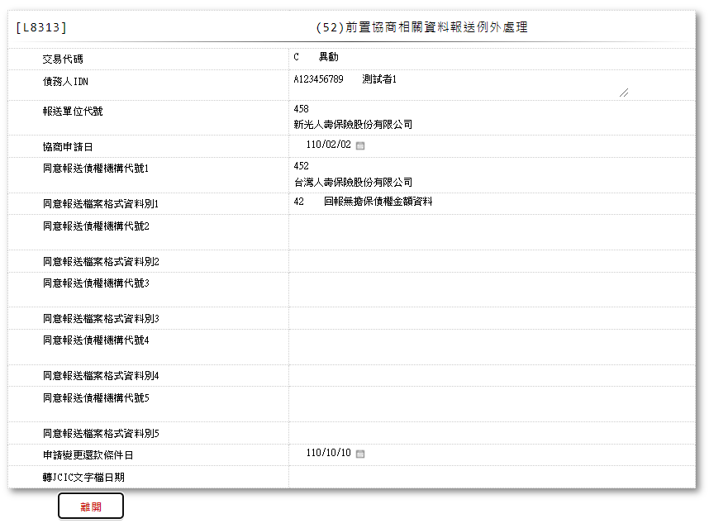

* 輸入畫面按鈕說明-查詢

|  |  |  |
| --- | --- | --- |
| 序號 | 按鈕名稱 | 功能說明 |
| 1 | 離開 | 關閉此畫面 |

* 輸入畫面資料說明-查詢

| 序號 | 欄位 | 說明 | | | | | 處理邏輯及注意事項 |
| --- | --- | --- | --- | --- | --- | --- | --- |
| 資料長度 | 預設值 | 選單內容 | 必填 | R/W |
| 1 | 交易代碼 |  |  |  |  | R | JcicZ052.TranKey |
|  | 交易代碼中文 |  |  |  |  | R | 自動顯示 |
| 2 | 債務人IDN |  |  |  |  | R | JcicZ052.CustId |
|  | 檢核該[債務人IDN]是否存在於[共用代碼檔(CdCode)]、[代碼檔代號]等於[JcicCustName]中，若不存在則顯示錯誤訊息"E0001:查詢資料不存在(查無此代號)"，否則自動帶入[代碼說明(CdCode.Item)]至[債務人姓名中文] | | | | | | |
|  | 客戶姓名 |  |  |  |  | R | 自動顯示 |
| 3 | 報送單位代號 |  |  |  |  | R | JcicZ052.SubmitKey |
|  | 檢核該[報送單位代號]是否存在於[共用代碼檔(CdCode)]、[代碼檔代號]等於[JcicBankCode]中，若不存在則顯示錯誤訊息"E0001:查詢資料不存在(查無此代號)"，否則自動帶入[代碼說明(CdCode.Item)]至[報送單位中文] | | | | | | |
|  | 報送單位中文 |  |  |  |  | R | 自動顯示 |
| 4 | 協商申請日 |  |  |  |  | R | JcicZ052.RcDate |
| 5 | 補報送債權機構代號1 |  |  |  |  | R | JcicZ052.BankCode1 |
|  | 檢核該[補報送債權機構代號]是否存在於[共用代碼檔(CdCode)]、[代碼檔代號]等於[JcicBankCode]中，若不存在則顯示錯誤訊息"E0001:查詢資料不存在(查無此代號)"，否則自動帶入[代碼說明(CdCode.Item)]至[補報送債權機構中文] | | | | | | |
|  | 補報送債權機構中文 |  |  |  |  | R | 自動顯示 |
| 6 | 補報送檔案格式資料別1 |  |  |  |  | R | JcicZ052.DataCode1 |
|  | 補報送檔案格式資料別中文 |  |  |  |  | R | 自動顯示 |
| 7 | 補報送債權機構代號2 |  |  |  |  | R | JcicZ052.BankCode2 |
|  | 檢核該[補報送債權機構代號]是否存在於[共用代碼檔(CdCode)]、[代碼檔代號]等於[JcicBankCode]中，若不存在則顯示錯誤訊息"E0001:查詢資料不存在(查無此代號)"，否則自動帶入[代碼說明(CdCode.Item)]至[補報送債權機構中文] | | | | | | |
|  | 補報送債權機構中文 |  |  |  |  | R | 自動顯示 |
| 8 | 補報送檔案格式資料別2 |  |  |  |  | R | JcicZ052.DataCode2 |
|  | 補報送檔案格式資料別中文 |  |  |  |  | R | 自動顯示 |
| 9 | 補報送債權機構代號3 |  |  |  |  | R | JcicZ052.BankCode3 |
|  | 檢核該[補報送債權機構代號]是否存在於[共用代碼檔(CdCode)]、[代碼檔代號]等於[JcicBankCode]中，若不存在則顯示錯誤訊息"E0001:查詢資料不存在(查無此代號)"，否則自動帶入[代碼說明(CdCode.Item)]至[補報送債權機構中文] | | | | | | |
|  | 補報送債權機構中文 |  |  |  |  | R | 自動顯示 |
| 10 | 補報送檔案格式資料別3 |  |  |  |  | R | JcicZ052.DataCode3 |
|  | 補報送檔案格式資料別中文 |  |  |  |  | R | 自動顯示 |
| 11 | 補報送債權機構代號4 |  |  |  |  | R | JcicZ052.BankCode4 |
|  | 檢核該[補報送債權機構代號]是否存在於[共用代碼檔(CdCode)]、[代碼檔代號]等於[JcicBankCode]中，若不存在則顯示錯誤訊息"E0001:查詢資料不存在(查無此代號)"，否則自動帶入[代碼說明(CdCode.Item)]至[補報送債權機構中文] | | | | | | |
|  | 補報送債權機構中文 |  |  |  |  | R | 自動顯示 |
| 12 | 補報送檔案格式資料別4 |  |  |  |  | R | JcicZ052.DataCode4 |
|  | 補報送檔案格式資料別中文 |  |  |  |  | R | 自動顯示 |
| 13 | 補報送債權機構代號5 |  |  |  |  | R | JcicZ052.BankCode5 |
|  | 檢核該[補報送債權機構代號]是否存在於[共用代碼檔(CdCode)]、[代碼檔代號]等於[JcicBankCode]中，若不存在則顯示錯誤訊息"E0001:查詢資料不存在(查無此代號)"，否則自動帶入[代碼說明(CdCode.Item)]至[補報送債權機構中文] | | | | | | |
|  | 補報送債權機構中文 |  |  |  |  | R | 自動顯示 |
| 14 | 補報送檔案格式資料別5 |  |  |  |  | R | JcicZ052.DataCode5 |
|  | 補報送檔案格式資料別中文 |  |  |  |  | R | 自動顯示 |
| 15 | 申請變更還款條件日 |  |  |  |  | R | JcicZ052.ChangePayDate |
| 16 | 轉出JCIC文字檔日期 |  |  |  |  | R | JcicZ052.OutJcicDate |

* UI畫面-刪除

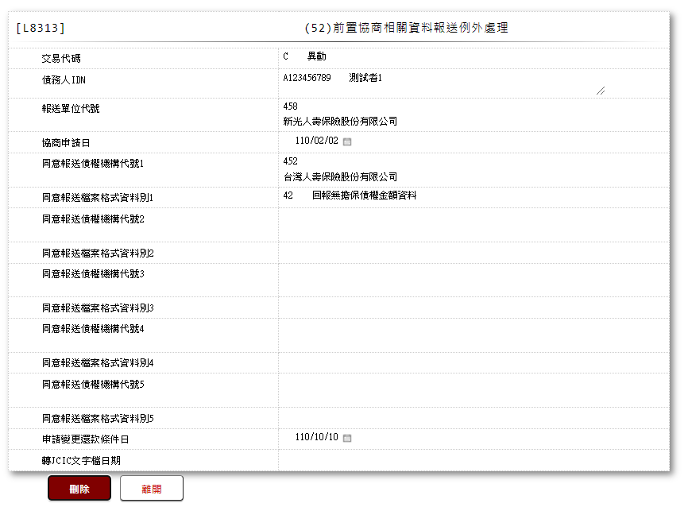

* 輸入畫面按鈕說明-刪除

|  |  |  |
| --- | --- | --- |
| 序號 | 按鈕名稱 | 功能說明 |
| 1 | 刪除 | 1.【L8030消債條例JCIC報送資料】功能點「刪除」時顯示  <<檢核說明>>  2.需刷主管卡  3.檢核[前置協商相關資料報送例外處理(JcicZ052)]該[債務人IDN (JcicZ052.CustId)]、[報送單位代號(JcicZ052.SubmitKey)]、[協商申請日(JcicZ052.RcDate)]、[申請變更還款條件日(JcicZ052.ChangePayDate)]是否存在，不存在者顯示錯誤訊息"E0004:刪除資料不存在"  <<成功處理說明>>  4.檢核[前置協商相關資料報送例外處理(JcicZ052Log)]該[流水號(JcicZ052Log.Ukey)]資料是否存在  ⑴.若不存在時,則刪除該筆前置協商相關資料報送例外處理  ⑵.若存在時,則將該筆資料更新為該[流水號(JcicZ052Log.Ukey)]資料中[建檔日期時間(CreateDate)]最大的資料 |
| 2 | 離開 | 關閉此畫面 |

* 輸入畫面資料說明-刪除

| 序號 | 欄位 | 說明 | | | | | 處理邏輯及注意事項 |
| --- | --- | --- | --- | --- | --- | --- | --- |
| 資料長度 | 預設值 | 選單內容 | 必填 | R/W |
| 1 | 交易代碼 |  |  |  |  | R | JcicZ052.TranKey |
|  | 交易代碼中文 |  |  |  |  | R | 自動顯示 |
| 2 | 債務人IDN |  |  |  |  | R | JcicZ052.CustId |
|  | 檢核該[債務人IDN]是否存在於[共用代碼檔(CdCode)]、[代碼檔代號]等於[JcicCustName]中，若不存在則顯示錯誤訊息"E0001:查詢資料不存在(查無此代號)"，否則自動帶入[代碼說明(CdCode.Item)]至[債務人姓名中文] | | | | | | |
|  | 客戶姓名 |  |  |  |  | R | 自動顯示 |
| 3 | 報送單位代號 |  |  |  |  | R | JcicZ052.SubmitKey |
|  | 檢核該[報送單位代號]是否存在於[共用代碼檔(CdCode)]、[代碼檔代號]等於[JcicBankCode]中，若不存在則顯示錯誤訊息"E0001:查詢資料不存在(查無此代號)"，否則自動帶入[代碼說明(CdCode.Item)]至[報送單位中文] | | | | | | |
|  | 報送單位中文 |  |  |  |  | R | 自動顯示 |
| 4 | 協商申請日 |  |  |  |  | R | JcicZ052.RcDate |
| 5 | 補報送債權機構代號1 |  |  |  |  | R | JcicZ052.BankCode1 |
|  | 檢核該[補報送債權機構代號]是否存在於[共用代碼檔(CdCode)]、[代碼檔代號]等於[JcicBankCode]中，若不存在則顯示錯誤訊息"E0001:查詢資料不存在(查無此代號)"，否則自動帶入[代碼說明(CdCode.Item)]至[補報送債權機構中文] | | | | | | |
|  | 補報送債權機構中文 |  |  |  |  | R | 自動顯示 |
| 6 | 補報送檔案格式資料別1 |  |  |  |  | R | JcicZ052.DataCode1 |
|  | 補報送檔案格式資料別中文 |  |  |  |  | R | 自動顯示 |
| 7 | 補報送債權機構代號2 |  |  |  |  | R | JcicZ052.BankCode2 |
|  | 檢核該[補報送債權機構代號]是否存在於[共用代碼檔(CdCode)]、[代碼檔代號]等於[JcicBankCode]中，若不存在則顯示錯誤訊息"E0001:查詢資料不存在(查無此代號)"，否則自動帶入[代碼說明(CdCode.Item)]至[補報送債權機構中文] | | | | | | |
|  | 補報送債權機構中文 |  |  |  |  | R | 自動顯示 |
| 8 | 補報送檔案格式資料別2 |  |  |  |  | R | JcicZ052.DataCode2 |
|  | 補報送檔案格式資料別中文 |  |  |  |  | R | 自動顯示 |
| 9 | 補報送債權機構代號3 |  |  |  |  | R | JcicZ052.BankCode3 |
|  | 檢核該[補報送債權機構代號]是否存在於[共用代碼檔(CdCode)]、[代碼檔代號]等於[JcicBankCode]中，若不存在則顯示錯誤訊息"E0001:查詢資料不存在(查無此代號)"，否則自動帶入[代碼說明(CdCode.Item)]至[補報送債權機構中文] | | | | | | |
|  | 補報送債權機構中文 |  |  |  |  | R | 自動顯示 |
| 10 | 補報送檔案格式資料別3 |  |  |  |  | R | JcicZ052.DataCode3 |
|  | 補報送檔案格式資料別中文 |  |  |  |  | R | 自動顯示 |
| 11 | 補報送債權機構代號4 |  |  |  |  | R | JcicZ052.BankCode4 |
|  | 檢核該[補報送債權機構代號]是否存在於[共用代碼檔(CdCode)]、[代碼檔代號]等於[JcicBankCode]中，若不存在則顯示錯誤訊息"E0001:查詢資料不存在(查無此代號)"，否則自動帶入[代碼說明(CdCode.Item)]至[補報送債權機構中文] | | | | | | |
|  | 補報送債權機構中文 |  |  |  |  | R | 自動顯示 |
| 12 | 補報送檔案格式資料別4 |  |  |  |  | R | JcicZ052.DataCode4 |
|  | 補報送檔案格式資料別中文 |  |  |  |  | R | 自動顯示 |
| 13 | 補報送債權機構代號5 |  |  |  |  | R | JcicZ052.BankCode5 |
|  | 檢核該[補報送債權機構代號]是否存在於[共用代碼檔(CdCode)]、[代碼檔代號]等於[JcicBankCode]中，若不存在則顯示錯誤訊息"E0001:查詢資料不存在(查無此代號)"，否則自動帶入[代碼說明(CdCode.Item)]至[補報送債權機構中文] | | | | | | |
|  | 補報送債權機構中文 |  |  |  |  | R | 自動顯示 |
| 14 | 補報送檔案格式資料別5 |  |  |  |  | R | JcicZ052.DataCode5 |
|  | 補報送檔案格式資料別中文 |  |  |  |  | R | 自動顯示 |
| 15 | 申請變更還款條件日 |  |  |  |  | R | JcicZ052.ChangePayDate |
| 16 | 轉出JCIC文字檔日期 |  |  |  |  | R | JcicZ052.OutJcicDate |

### L8314 (053)同意報送例外處理

* 功能說明

|  |  |
| --- | --- |
| 功能名稱 | 同意報送例外處理 |
| 進入條件 | 1.維護協商開始暨停催權通知資料  2.需由入口交易【L8030消債條例JCIC報送資料】進入 |
| 基本流程 | 1.參考流程  2.維護[同意報送例外處理(JcicZ053)]  3.依據功能選項處理:  ⑴.新增:新增同意報送例外處理  ⑵.異動:異動同意報送例外處理  ⑶.查詢:查詢同意報送例外處理  ⑷.刪除:刪除同意報送例外處理 |
| 選用流程 |  |
| 例外流程 |  |
| 執行後狀況 |  |
| 特別需求 | 1.異動時，異動內容會記錄於「資料變更紀錄檔(TxDataLog)」，可至【L6932資料變更交易查詢】查詢異動內容 |
| 參考 | D-29、D-30 |

* Table List

|  |  |  |
| --- | --- | --- |
| 序號 | 名稱 | 說明 |
| 1 | JcicZ053 | 同意報送例外處理 |
| 2 | JcicZ053Log | 同意報送例外處理 |
| 3 | CdCode | 共用代碼檔 |
| 4 | TxDataLog | 資料變更紀錄檔 |
| 5 | JcicZ052 | 前置協商相關資料報送例外處理 |

* UI畫面-新增

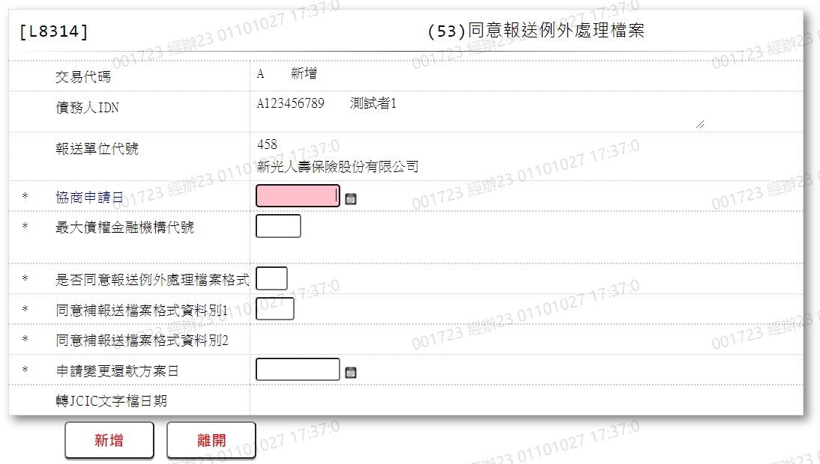

* 輸入畫面按鈕說明-新增

|  |  |  |
| --- | --- | --- |
| 序號 | 按鈕名稱 | 功能說明 |
| 1 | 新增 | 1.【L8030消債條例JCIC報送資料】功能點「新增」時顯示  <<檢核說明>>  2.檢核[同意報送例外處理(JcicZ053)]該[債務人IDN (JcicZ053.CustId)]、[報送單位代號(JcicZ053.SubmitKey)]、[協商申請日(JcicZ053.RcDate)]、[最大債權金融機構代號(JcicZ053.MaxMainCode)]、[申請變更還款條件日(JcicZ053.ChangePayDate)]是否存在，已存在者顯示錯誤訊息"E0002:已有相同資料."  3.檢核[前置協商相關資料報送例外處理(JcicZ052)]該[債務人IDN (JcicZ052.CustId)]、[報送單位代號(JcicZ052.SubmitKey)]、[協商申請日(JcicZ052.RcDate)]是否存在，不存在者顯示錯誤訊息"E0005:新增資料時，發生錯誤(未曾報送過(52)前置協商相關資料報送例外處理.)"  <<成功處理說明>>  4.新增同意報送例外處理 |
| 2 | 離開 | 關閉此畫面 |

* 輸入畫面資料說明-新增

| 序號 | 欄位 | 說明 | | | | | 處理邏輯及注意事項 |
| --- | --- | --- | --- | --- | --- | --- | --- |
| 資料長度 | 預設值 | 選單內容 | 必填 | R/W |
| 1 | 交易代碼 |  | A |  |  | R | 1.自動顯示  2.JcicZ053.TranKey |
|  | 交易代碼中文 |  |  |  |  | R | 自動顯示 |
| 2 | 債務人IDN |  |  |  |  | R | 1.自動顯示  2.JcicZ053.CustId |
|  | 檢核該[債務人IDN]是否存在於[共用代碼檔(CdCode)]、[代碼檔代號]等於[JcicCustName]中，若不存在則顯示錯誤訊息"E0001:查詢資料不存在(查無此代號)"，否則自動帶入[代碼說明(CdCode.Item)]至[債務人姓名中文] | | | | | | |
|  | 客戶姓名 |  |  |  |  | R | 自動顯示 |
| 3 | 報送單位代號 |  | 458 |  |  | R | 1.自動顯示  2.JcicZ053.SubmitKey |
|  | 檢核該[報送單位代號]是否存在於[共用代碼檔(CdCode)]、[代碼檔代號]等於[JcicBankCode]中，若不存在則顯示錯誤訊息"E0001:查詢資料不存在(查無此代號)"，否則自動帶入[代碼說明(CdCode.Item)]至[報送單位中文] | | | | | | |
|  | 報送單位中文 |  |  |  |  | R | 自動顯示 |
| 4 | 協商申請日 | 7 |  |  | V | W | 1.限輸入日期，檢核條件:  ⑴.不可空白/V(7)  ⑵.日期格式/A(DATE,0)  2.JcicZ053.RcDate |
| 5 | 最大債權金融機構代號 | 3 |  |  | V | W | 1.限輸入文數字，檢核條件:  ⑴.不可空白/V(7)  ⑵.限輸入英數字/V(NL)  2.JcicZ053.MaxMainCode |
|  | 檢核該[最大債權金融機構代號]是否存在於[共用代碼檔(CdCode)]、[代碼檔代號]等於[JcicBankCode]中，若不存在則顯示錯誤訊息"E0001:查詢資料不存在(查無此代號)"，否則自動帶入[代碼說明(CdCode.Item)]至[最大債權金融機構中文] | | | | | | |
|  | 最大債權金融機構中文 |  |  |  |  | R | 自動顯示 |
| 6 | 是否同意報送例外處理檔案格式 |  |  | 依據CdCode的DefCode=YesNo  限[啟用記號(Enable)]=[Y.啟用]  Y.是  N.否 | V | W | 1.限輸入代碼，檢核條件:  ⑴.不可空白/V(7)  ⑵.依選單/V(H)  2.JcicZ053.AgreeSend |
| 7 | 同意補報送檔案格式資料別1 | 2 |  | 依據CdCode的DefCode=DataCode  限[啟用記號(Enable)]=[Y.啟用]  42:回報無擔保債權金額資料  43:回報有擔保債權金額資料  61:回報協商剩餘債權金額資料 | V | W | 1.限輸入代碼，檢核條件:  ⑴.不可空白/V(7)  ⑵.依選單/V(H)  2.若[是否同意報送例外處理檔案格式(AgreeSend)]等於"N.否"，則本欄位必須空白，不可輸入  3.JcicZ053.AgreeSendData1 |
|  | 同意補報送檔案格式資料別中文 |  |  |  |  | R | 自動顯示 |
| 8 | 同意補報送檔案格式資料別2 | 2 |  | 依據CdCode的DefCode=DataCode  限[啟用記號(Enable)]=[Y.啟用]  42:回報無擔保債權金額資料  43:回報有擔保債權金額資料  61:回報協商剩餘債權金額資料 |  | W | 1.限輸入代碼，若不為空白，檢核條件:依選單/V(H)  2.若[是否同意報送例外處理檔案格式(AgreeSend)]等於"N.否"，則本欄位必須空白，不可輸入  3.若[同意補報送檔案格式資料別1(AgreeSendData1)]等於"61:回報協商剩餘債權金額資料"，則本欄位必須空白，不可輸入  4.若[同意補報送檔案格式資料別1(AgreeSendData1)]等於"42:回報無擔保債權金額資料"，則本欄位無需輸入，自動顯示固定值"43:回報有擔保債權金額資料"  5.若[同意補報送檔案格式資料別1(AgreeSendData1)]等於"43:回報有擔保債權金額資料"，則本欄位無需輸入，自動顯示固定值"42:回報無擔保債權金額資料"  6.JcicZ053.AgreeSendData2 |
|  | 同意補報送檔案格式資料別中文 |  |  |  |  | R | 自動顯示 |
| 9 | 申請變更還款條件日 | 7 |  |  | V | W | 1.限輸入日期，檢核條件:  ⑴.不可空白/V(7)  ⑵.日期格式/A(DATE,0)  2.JcicZ053.ChangePayDate |
| 10 | 轉出JCIC文字檔日期 |  |  |  |  | R | 1.自動顯示  2.JcicZ053.OutJcicDate |

* UI畫面-異動

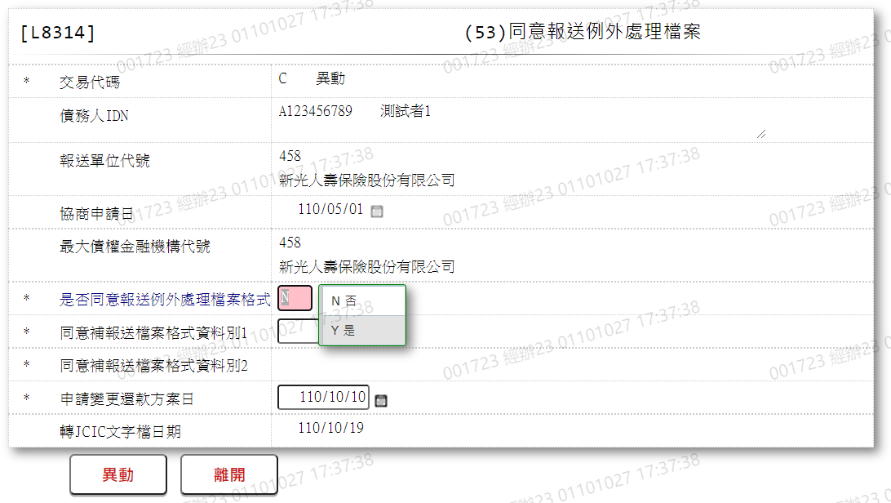

* 輸入畫面按鈕說明-異動

|  |  |  |
| --- | --- | --- |
| 序號 | 按鈕名稱 | 功能說明 |
| 1 | 異動 | 1.【L8030消債條例JCIC報送資料】功能點「異動」時顯示  <<檢核說明>>  2.檢核[同意報送例外處理(JcicZ053)]該[債務人IDN (JcicZ053.CustId)]、[報送單位代號(JcicZ053.SubmitKey)]、[協商申請日(JcicZ053.RcDate)]、[最大債權金融機構代號(JcicZ053.MaxMainCode)]、[申請變更還款條件日(JcicZ053.ChangePayDate)]是否存在，不存在者顯示錯誤訊息"E0007:更新資料時，發生錯誤(無此更新資料)"  3.檢核[前置協商相關資料報送例外處理(JcicZ052)]該[債務人IDN (JcicZ052.CustId)]、[報送單位代號(JcicZ052.SubmitKey)]、[協商申請日(JcicZ052.RcDate)]是否存在，不存在者顯示錯誤訊息"E0007:更新資料時，發生錯誤(未曾報送過(52)前置協商相關資料報送例外處理.)"  <<成功處理說明>>  4.修改該筆同意報送例外處理 |
| 2 | 離開 | 關閉此畫面 |

* 輸入畫面資料說明-異動

| 序號 | 欄位 | 說明 | | | | | 處理邏輯及注意事項 |
| --- | --- | --- | --- | --- | --- | --- | --- |
| 資料長度 | 預設值 | 選單內容 | 必填 | R/W |
| 1 | 交易代碼 |  | C |  |  | R | 1.自動顯示  2.JcicZ053.TranKey |
|  | 交易代碼中文 |  |  |  |  | R | 自動顯示 |
| 2 | 債務人IDN |  |  |  |  | R | 1.自動顯示原值  2.JcicZ053.CustId |
|  | 檢核該[債務人IDN]是否存在於[共用代碼檔(CdCode)]、[代碼檔代號]等於[JcicCustName]中，若不存在則顯示錯誤訊息"E0001:查詢資料不存在(查無此代號)"，否則自動帶入[代碼說明(CdCode.Item)]至[債務人姓名中文] | | | | | | |
|  | 客戶姓名 |  |  |  |  | R | 自動顯示 |
| 3 | 報送單位代號 |  | 458 |  |  | R | 1.自動顯示原值  2.JcicZ053.SubmitKey |
|  | 檢核該[報送單位代號]是否存在於[共用代碼檔(CdCode)]、[代碼檔代號]等於[JcicBankCode]中，若不存在則顯示錯誤訊息"E0001:查詢資料不存在(查無此代號)"，否則自動帶入[代碼說明(CdCode.Item)]至[報送單位中文] | | | | | | |
|  | 報送單位中文 |  |  |  |  | R | 自動顯示 |
| 4 | 協商申請日 | 7 |  |  |  | R | 1.自動顯示原值  2.JcicZ053.RcDate |
| 5 | 最大債權金融機構代號 | 3 |  |  | V | W | 1.自動顯示原值  2.限輸入文數字，檢核條件:  ⑴.不可空白/V(7)  ⑵.限輸入英數字/V(NL)  3.JcicZ053.MaxMainCode |
|  | 檢核該[最大債權金融機構代號]是否存在於[共用代碼檔(CdCode)]、[代碼檔代號]等於[JcicBankCode]中，若不存在則顯示錯誤訊息"E0001:查詢資料不存在(查無此代號)"，否則自動帶入[代碼說明(CdCode.Item)]至[最大債權金融機構中文] | | | | | | |
|  | 最大債權金融機構中文 |  |  |  |  | R | 自動顯示 |
| 6 | 是否同意報送例外處理檔案格式 |  |  | 依據CdCode的DefCode=YesNo  限[啟用記號(Enable)]=[Y.啟用]  Y.是  N.否 | V | W | 1.自動顯示原值  2.限輸入代碼，檢核條件:  ⑴.不可空白/V(7)  ⑵.依選單/V(H)  3.JcicZ053.AgreeSend |
| 7 | 同意補報送檔案格式資料別1 | 2 |  | 依據CdCode的DefCode=DataCode  限[啟用記號(Enable)]=[Y.啟用]  42:回報無擔保債權金額資料  43:回報有擔保債權金額資料  61:回報協商剩餘債權金額資料 | V | W | 1.自動顯示原值  2.限輸入代碼，檢核條件:  ⑴.不可空白/V(7)  ⑵.依選單/V(H)  3.若[是否同意報送例外處理檔案格式(AgreeSend)]等於"N.否"，則本欄位必須空白，不可輸入  4.JcicZ053.AgreeSendData1 |
|  | 同意補報送檔案格式資料別中文 |  |  |  |  | R | 自動顯示 |
| 8 | 同意補報送檔案格式資料別2 | 2 |  | 依據CdCode的DefCode=DataCode  限[啟用記號(Enable)]=[Y.啟用]  42:回報無擔保債權金額資料  43:回報有擔保債權金額資料  61:回報協商剩餘債權金額資料 |  | W | 1.自動顯示原值  2.限輸入代碼，若不為空白，檢核條件:依選單/V(H)  3.若[是否同意報送例外處理檔案格式(AgreeSend)]等於"N.否"，則本欄位必須空白，不可輸入  4.若[同意補報送檔案格式資料別1(AgreeSendData1)]等於"61:回報協商剩餘債權金額資料"，則本欄位必須空白，不可輸入  5.若[同意補報送檔案格式資料別1(AgreeSendData1)]等於"42:回報無擔保債權金額資料"，則本欄位無需輸入，自動顯示固定值"43:回報有擔保債權金額資料"  6.若[同意補報送檔案格式資料別1(AgreeSendData1)]等於"43:回報有擔保債權金額資料"，則本欄位無需輸入，自動顯示固定值"42:回報無擔保債權金額資料"  7.JcicZ053.AgreeSendData2 |
|  | 同意補報送檔案格式資料別中文 |  |  |  |  | R | 自動顯示 |
| 9 | 申請變更還款條件日 | 7 |  |  | V | W | 1.自動顯示原值  2.限輸入日期，檢核條件:  ⑴.不可空白/V(7)  ⑵.日期格式/A(DATE,0)  3.JcicZ053.ChangePayDate |
| 10 | 轉出JCIC文字檔日期 |  |  |  |  | R | 1.自動顯示  2.JcicZ053.OutJcicDate |

* UI畫面-查詢

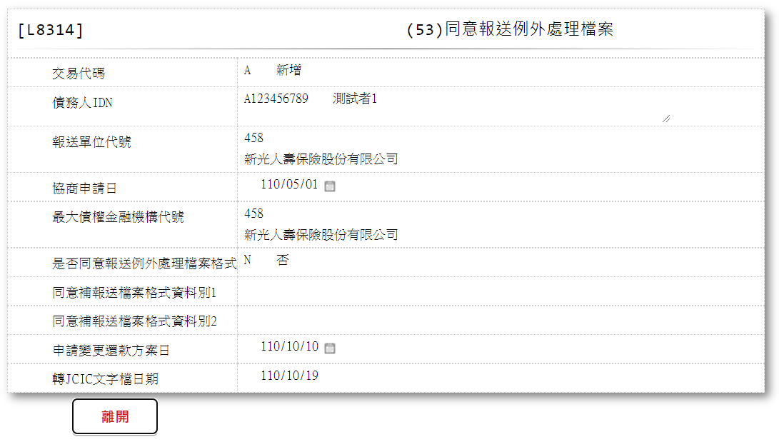

* 輸入畫面按鈕說明-查詢

|  |  |  |
| --- | --- | --- |
| 序號 | 按鈕名稱 | 功能說明 |
| 1 | 離開 | 關閉此畫面 |

* 輸入畫面資料說明-查詢

| 序號 | 欄位 | 說明 | | | | | 處理邏輯及注意事項 |
| --- | --- | --- | --- | --- | --- | --- | --- |
| 資料長度 | 預設值 | 選單內容 | 必填 | R/W |
| 1 | 交易代碼 |  |  |  |  | R | JcicZ053.TranKey |
|  | 交易代碼中文 |  |  |  |  | R | 自動顯示 |
| 2 | 債務人IDN |  |  |  |  | R | JcicZ053.CustId |
|  | 檢核該[債務人IDN]是否存在於[共用代碼檔(CdCode)]、[代碼檔代號]等於[JcicCustName]中，若不存在則顯示錯誤訊息"E0001:查詢資料不存在(查無此代號)"，否則自動帶入[代碼說明(CdCode.Item)]至[債務人姓名中文] | | | | | | |
|  | 客戶姓名 |  |  |  |  | R | 自動顯示 |
| 3 | 報送單位代號 |  |  |  |  | R | JcicZ053.SubmitKey |
|  | 檢核該[報送單位代號]是否存在於[共用代碼檔(CdCode)]、[代碼檔代號]等於[JcicBankCode]中，若不存在則顯示錯誤訊息"E0001:查詢資料不存在(查無此代號)"，否則自動帶入[代碼說明(CdCode.Item)]至[報送單位中文] | | | | | | |
|  | 報送單位中文 |  |  |  |  | R | 自動顯示 |
| 4 | 協商申請日 |  |  |  |  | R | JcicZ053.RcDate |
| 5 | 最大債權金融機構代號 |  |  |  |  | R | JcicZ053.MaxMainCode |
|  | 檢核該[最大債權金融機構代號]是否存在於[共用代碼檔(CdCode)]、[代碼檔代號]等於[JcicBankCode]中，若不存在則顯示錯誤訊息"E0001:查詢資料不存在(查無此代號)"，否則自動帶入[代碼說明(CdCode.Item)]至[最大債權金融機構中文] | | | | | | |
|  | 最大債權金融機構中文 |  |  |  |  | R | 自動顯示 |
| 6 | 是否同意報送例外處理檔案格式 |  |  |  |  | R | JcicZ053.AgreeSend |
| 7 | 同意補報送檔案格式資料別1 |  |  |  |  | R | JcicZ053.AgreeSendData1 |
|  | 同意補報送檔案格式資料別中文 |  |  |  |  | R | 自動顯示 |
| 8 | 同意補報送檔案格式資料別2 |  |  |  |  | R | JcicZ053.AgreeSendData2 |
|  | 同意補報送檔案格式資料別中文 |  |  |  |  | R | 自動顯示 |
| 9 | 申請變更還款條件日 |  |  |  |  | R | JcicZ053.ChangePayDate |
| 10 | 轉出JCIC文字檔日期 |  |  |  |  | R | JcicZ053.OutJcicDate |

* UI畫面-刪除

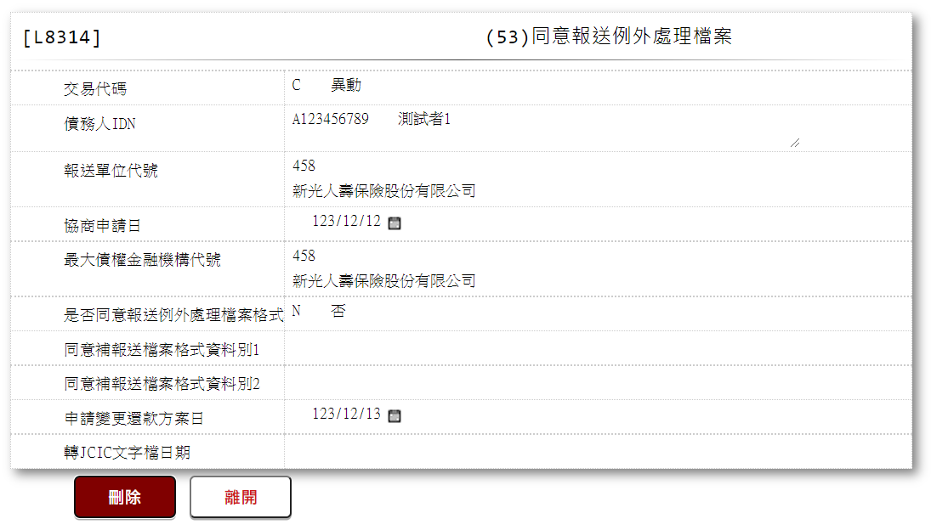

* 輸入畫面按鈕說明-刪除

|  |  |  |
| --- | --- | --- |
| 序號 | 按鈕名稱 | 功能說明 |
| 1 | 刪除 | 1.【L8030消債條例JCIC報送資料】功能點「刪除」時顯示  <<檢核說明>>  2.需刷主管卡  3.檢核[同意報送例外處理(JcicZ053)]該[債務人IDN (JcicZ053.CustId)]、[報送單位代號(JcicZ053.SubmitKey)]、[協商申請日(JcicZ053.RcDate)]、[最大債權金融機構代號(JcicZ053.MaxMainCode)]、[申請變更還款條件日(JcicZ053.ChangePayDate)]是否存在，不存在者顯示錯誤訊息"E0004:刪除資料不存在"  <<成功處理說明>>  4.檢核[同意報送例外處理(JcicZ053Log)]該[流水號(JcicZ053Log.Ukey)]資料是否存在  ⑴.若不存在時,則刪除該筆同意報送例外處理  ⑵.若存在時,則將該筆資料更新為該[流水號(JcicZ053Log.Ukey)]資料中[建檔日期時間(CreateDate)]最大的資料 |
| 2 | 離開 | 關閉此畫面 |

* 輸入畫面資料說明-刪除

| 序號 | 欄位 | 說明 | | | | | 處理邏輯及注意事項 |
| --- | --- | --- | --- | --- | --- | --- | --- |
| 資料長度 | 預設值 | 選單內容 | 必填 | R/W |
| 1 | 交易代碼 |  |  |  |  | R | JcicZ053.TranKey |
|  | 交易代碼中文 |  |  |  |  | R | 自動顯示 |
| 2 | 債務人IDN |  |  |  |  | R | JcicZ053.CustId |
|  | 檢核該[債務人IDN]是否存在於[共用代碼檔(CdCode)]、[代碼檔代號]等於[JcicCustName]中，若不存在則顯示錯誤訊息"E0001:查詢資料不存在(查無此代號)"，否則自動帶入[代碼說明(CdCode.Item)]至[債務人姓名中文] | | | | | | |
|  | 客戶姓名 |  |  |  |  | R | 自動顯示 |
| 3 | 報送單位代號 |  |  |  |  | R | JcicZ053.SubmitKey |
|  | 檢核該[報送單位代號]是否存在於[共用代碼檔(CdCode)]、[代碼檔代號]等於[JcicBankCode]中，若不存在則顯示錯誤訊息"E0001:查詢資料不存在(查無此代號)"，否則自動帶入[代碼說明(CdCode.Item)]至[報送單位中文] | | | | | | |
|  | 報送單位中文 |  |  |  |  | R | 自動顯示 |
| 4 | 協商申請日 |  |  |  |  | R | JcicZ053.RcDate |
| 5 | 最大債權金融機構代號 |  |  |  |  | R | JcicZ053.MaxMainCode |
|  | 檢核該[最大債權金融機構代號]是否存在於[共用代碼檔(CdCode)]、[代碼檔代號]等於[JcicBankCode]中，若不存在則顯示錯誤訊息"E0001:查詢資料不存在(查無此代號)"，否則自動帶入[代碼說明(CdCode.Item)]至[最大債權金融機構中文] | | | | | | |
|  | 最大債權金融機構中文 |  |  |  |  | R | 自動顯示 |
| 6 | 是否同意報送例外處理檔案格式 |  |  |  |  | R | JcicZ053.AgreeSend |
| 7 | 同意補報送檔案格式資料別1 |  |  |  |  | R | JcicZ053.AgreeSendData1 |
|  | 同意補報送檔案格式資料別中文 |  |  |  |  | R | 自動顯示 |
| 8 | 同意補報送檔案格式資料別2 |  |  |  |  | R | JcicZ053.AgreeSendData2 |
|  | 同意補報送檔案格式資料別中文 |  |  |  |  | R | 自動顯示 |
| 9 | 申請變更還款條件日 |  |  |  |  | R | JcicZ053.ChangePayDate |
| 10 | 轉出JCIC文字檔日期 |  |  |  |  | R | JcicZ053.OutJcicDate |

### L8315 (054)單獨全數受清償資料

* 功能說明

|  |  |
| --- | --- |
| 功能名稱 | 單獨全數受清償資料 |
| 進入條件 | 1.維護協商開始暨停催權通知資料  2.需由入口交易【L8030消債條例JCIC報送資料】進入 |
| 基本流程 | 1.參考流程  2.維護[單獨全數受清償資料(JcicZ054)]  3.依據功能選項處理:  ⑴.新增:新增單獨全數受清償資料  ⑵.異動:異動單獨全數受清償資料  ⑶.查詢:查詢單獨全數受清償資料  ⑷.刪除:刪除單獨全數受清償資料 |
| 選用流程 |  |
| 例外流程 |  |
| 執行後狀況 |  |
| 特別需求 | 1.異動時，異動內容會記錄於「資料變更紀錄檔(TxDataLog)」，可至【L6932資料變更交易查詢】查詢異動內容 |
| 參考 | D-31 |

* Table List

|  |  |  |
| --- | --- | --- |
| 序號 | 名稱 | 說明 |
| 1 | JcicZ054 | 單獨全數受清償資料 |
| 2 | JcicZ054Log | 單獨全數受清償資料 |
| 3 | CdCode | 共用代碼檔 |
| 4 | TxDataLog | 資料變更紀錄檔 |

* UI畫面-新增

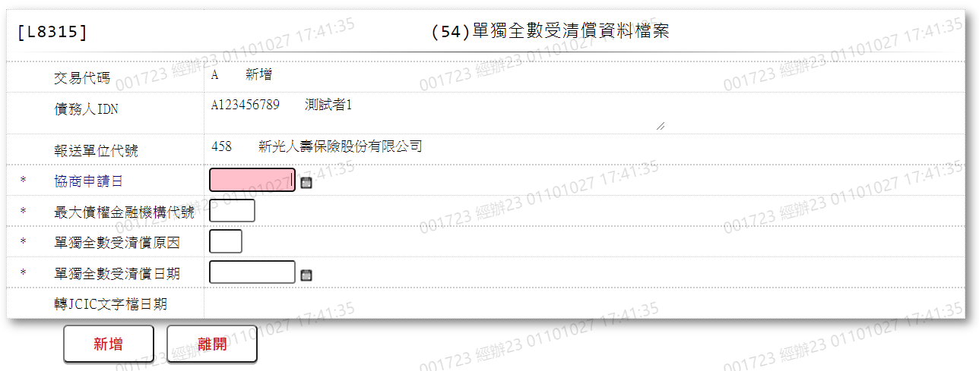

* 輸入畫面按鈕說明-新增

|  |  |  |
| --- | --- | --- |
| 序號 | 按鈕名稱 | 功能說明 |
| 1 | 新增 | 1.【L8030消債條例JCIC報送資料】功能點「新增」時顯示  <<檢核說明>>  2.檢核[單獨全數受清償資料(JcicZ054)]該[債務人IDN (JcicZ054.CustId)]、[報送單位代號(JcicZ054.SubmitKey)]、[協商申請日(JcicZ054.RcDate)]、[最大債權金融機構代號(JcicZ054.MaxMainCode)]、[單獨全數受清償日期(JcicZ054.PayOffDate)]是否存在，已存在者顯示錯誤訊息"E0002:已有相同資料."  <<成功處理說明>>  3.新增單獨全數受清償資料 |
| 2 | 離開 | 關閉此畫面 |

* 輸入畫面資料說明-新增

| 序號 | 欄位 | 說明 | | | | | 處理邏輯及注意事項 |
| --- | --- | --- | --- | --- | --- | --- | --- |
| 資料長度 | 預設值 | 選單內容 | 必填 | R/W |
| 1 | 交易代碼 |  | A |  |  | R | 1.自動顯示  2.JcicZ054.TranKey |
|  | 交易代碼中文 |  |  |  |  | R | 自動顯示 |
| 2 | 債務人IDN |  |  |  |  | R | 1.自動顯示  2.JcicZ054.CustId |
|  | 檢核該[債務人IDN]是否存在於[共用代碼檔(CdCode)]、[代碼檔代號]等於[JcicCustName]中，若不存在則顯示錯誤訊息"E0001:查詢資料不存在(查無此代號)"，否則自動帶入[代碼說明(CdCode.Item)]至[債務人姓名中文] | | | | | | |
|  | 客戶姓名 |  |  |  |  | R | 自動顯示 |
| 3 | 報送單位代號 |  | 458 |  |  | R | 1.自動顯示  2.JcicZ054.SubmitKey |
|  | 檢核該[報送單位代號]是否存在於[共用代碼檔(CdCode)]、[代碼檔代號]等於[JcicBankCode]中，若不存在則顯示錯誤訊息"E0001:查詢資料不存在(查無此代號)"，否則自動帶入[代碼說明(CdCode.Item)]至[報送單位中文] | | | | | | |
|  | 報送單位中文 |  |  |  |  | R | 自動顯示 |
| 4 | 協商申請日 | 7 |  |  | V | W | 1.限輸入日期，檢核條件:  ⑴.不可空白/V(7)  ⑵.日期格式/A(DATE,0)  2.JcicZ054.RcDate |
| 5 | 最大債權金融機構代號 | 3 |  |  | V | W | 1.限輸入文數字，檢核條件:  ⑴.不可空白/V(7)  ⑵.限輸入英數字/V(NL)  2.JcicZ054.MaxMainCode |
|  | 檢核該[最大債權金融機構代號]是否存在於[共用代碼檔(CdCode)]、[代碼檔代號]等於[JcicBankCode]中，若不存在則顯示錯誤訊息"E0001:查詢資料不存在(查無此代號)"，否則自動帶入[代碼說明(CdCode.Item)]至[最大債權金融機構中文] | | | | | | |
|  | 最大債權金融機構中文 |  |  |  |  | R | 自動顯示 |
| 6 | 單獨全數受清償原因 | 1 |  | 依據CdCode的DefCode=PayOffResult  限[啟用記號(Enable)]=[Y.啟用]  A:於協商前已聲請強制執行並獲分配之款項，於日後領取分配款者  B:債務人於最高限額抵押權內清償無擔保債務  C:保證人代為清償債務  D:廠商將分期付款產品之款項退回貸款金融機構，並沖抵貸款金融機構債務;  E:車貸及次順位不動產抵押權經債權金融機構處分後收回款項並沖抵貸款金融機構債務 | V | W | 1.限輸入代碼，檢核條件:  ⑴.不可空白/V(7)  ⑵.依選單/V(H)  2.JcicZ054.PayOffResult |
|  | 單獨全數受清償原因中文 |  |  |  |  | R | 自動顯示 |
| 7 | 單獨全數受清償日期 | 7 |  |  | V | W | 1.限輸入日期，檢核條件:  ⑴.不可空白/V(7)  ⑵.日期格式/A(DATE,0)  2.JcicZ054.PayOffDate |
| 8 | 轉出JCIC文字檔日期 |  |  |  |  | R | 1.自動顯示  2.JcicZ054.OutJcicDate |

* UI畫面-異動

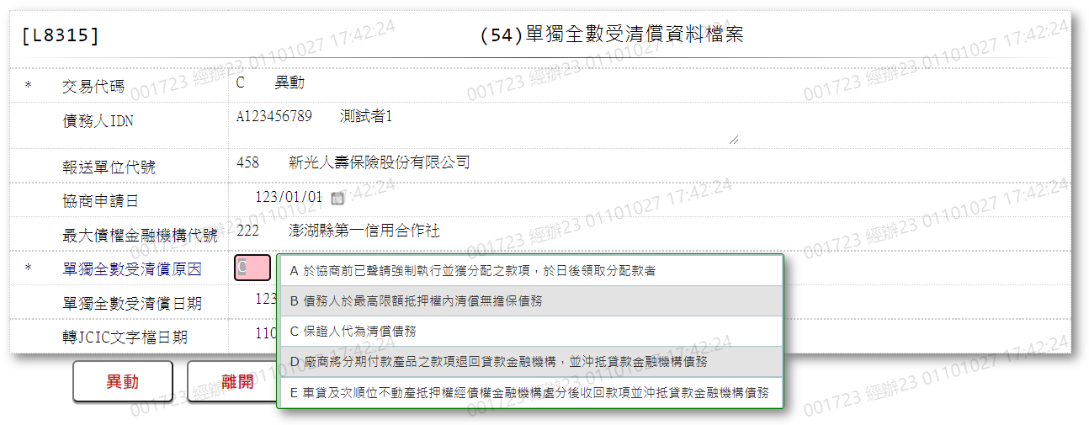

* 輸入畫面按鈕說明-異動

|  |  |  |
| --- | --- | --- |
| 序號 | 按鈕名稱 | 功能說明 |
| 1 | 異動 | 1.【L8030消債條例JCIC報送資料】功能點「異動」時顯示  <<檢核說明>>  2.檢核[單獨全數受清償資料(JcicZ054)]該[債務人IDN (JcicZ054.CustId)]、[報送單位代號(JcicZ054.SubmitKey)]、[協商申請日(JcicZ054.RcDate)]、[最大債權金融機構代號(JcicZ054.MaxMainCode)]、[單獨全數受清償日期(JcicZ054.PayOffDate)]是否存在，不存在者顯示錯誤訊息"E0007:更新資料時，發生錯誤(無此更新資料)"  <<成功處理說明>>  3.修改該筆單獨全數受清償資料 |
| 2 | 離開 | 關閉此畫面 |

* 輸入畫面資料說明-異動

| 序號 | 欄位 | 說明 | | | | | 處理邏輯及注意事項 |
| --- | --- | --- | --- | --- | --- | --- | --- |
| 資料長度 | 預設值 | 選單內容 | 必填 | R/W |
| 1 | 交易代碼 |  | C |  |  | R | 1.自動顯示  2.JcicZ054.TranKey |
|  | 交易代碼中文 |  |  |  |  | R | 自動顯示 |
| 2 | 債務人IDN |  |  |  |  | R | 1.自動顯示原值  2.JcicZ054.CustId |
|  | 檢核該[債務人IDN]是否存在於[共用代碼檔(CdCode)]、[代碼檔代號]等於[JcicCustName]中，若不存在則顯示錯誤訊息"E0001:查詢資料不存在(查無此代號)"，否則自動帶入[代碼說明(CdCode.Item)]至[債務人姓名中文] | | | | | | |
|  | 客戶姓名 |  |  |  |  | R | 自動顯示 |
| 3 | 報送單位代號 |  | 458 |  |  | R | 1.自動顯示原值  2.JcicZ054.SubmitKey |
|  | 檢核該[報送單位代號]是否存在於[共用代碼檔(CdCode)]、[代碼檔代號]等於[JcicBankCode]中，若不存在則顯示錯誤訊息"E0001:查詢資料不存在(查無此代號)"，否則自動帶入[代碼說明(CdCode.Item)]至[報送單位中文] | | | | | | |
|  | 報送單位中文 |  |  |  |  | R | 自動顯示 |
| 4 | 協商申請日 | 7 |  |  |  | R | 1.自動顯示原值  2.JcicZ054.RcDate |
| 5 | 最大債權金融機構代號 | 3 |  |  |  | R | 1.自動顯示原值  2.JcicZ054.MaxMainCode |
|  | 檢核該[最大債權金融機構代號]是否存在於[共用代碼檔(CdCode)]、[代碼檔代號]等於[JcicBankCode]中，若不存在則顯示錯誤訊息"E0001:查詢資料不存在(查無此代號)"，否則自動帶入[代碼說明(CdCode.Item)]至[最大債權金融機構中文] | | | | | | |
|  | 最大債權金融機構中文 |  |  |  |  | R | 自動顯示 |
| 6 | 單獨全數受清償原因 | 1 |  | 依據CdCode的DefCode=PayOffResult  限[啟用記號(Enable)]=[Y.啟用]  A:於協商前已聲請強制執行並獲分配之款項，於日後領取分配款者  B:債務人於最高限額抵押權內清償無擔保債務  C:保證人代為清償債務  D:廠商將分期付款產品之款項退回貸款金融機構，並沖抵貸款金融機構債務;  E:車貸及次順位不動產抵押權經債權金融機構處分後收回款項並沖抵貸款金融機構債務 | V | W | 1.自動顯示原值  2.限輸入代碼，檢核條件:  ⑴.不可空白/V(7)  ⑵.依選單/V(H)  3.JcicZ054.PayOffResult |
|  | 單獨全數受清償原因中文 |  |  |  |  | R | 自動顯示 |
| 7 | 單獨全數受清償日期 | 7 |  |  |  | R | 1.自動顯示原值  2.JcicZ054.PayOffDate |
| 8 | 轉出JCIC文字檔日期 |  |  |  |  | R | 1.自動顯示  2.JcicZ054.OutJcicDate |

* UI畫面-查詢

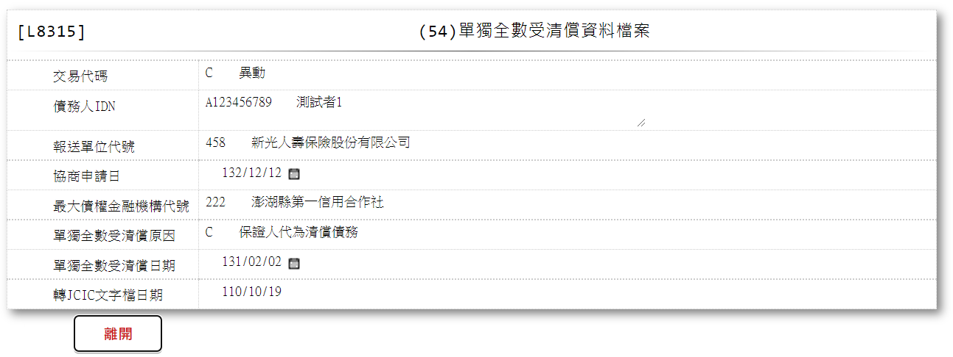

* 輸入畫面按鈕說明-查詢

|  |  |  |
| --- | --- | --- |
| 序號 | 按鈕名稱 | 功能說明 |
| 1 | 離開 | 關閉此畫面 |

* 輸入畫面資料說明-查詢

| 序號 | 欄位 | 說明 | | | | | 處理邏輯及注意事項 |
| --- | --- | --- | --- | --- | --- | --- | --- |
| 資料長度 | 預設值 | 選單內容 | 必填 | R/W |
| 1 | 交易代碼 |  |  |  |  | R | JcicZ054.TranKey |
|  | 交易代碼中文 |  |  |  |  | R | 自動顯示 |
| 2 | 債務人IDN |  |  |  |  | R | JcicZ054.CustId |
|  | 檢核該[債務人IDN]是否存在於[共用代碼檔(CdCode)]、[代碼檔代號]等於[JcicCustName]中，若不存在則顯示錯誤訊息"E0001:查詢資料不存在(查無此代號)"，否則自動帶入[代碼說明(CdCode.Item)]至[債務人姓名中文] | | | | | | |
|  | 客戶姓名 |  |  |  |  | R | 自動顯示 |
| 3 | 報送單位代號 |  |  |  |  | R | JcicZ054.SubmitKey |
|  | 檢核該[報送單位代號]是否存在於[共用代碼檔(CdCode)]、[代碼檔代號]等於[JcicBankCode]中，若不存在則顯示錯誤訊息"E0001:查詢資料不存在(查無此代號)"，否則自動帶入[代碼說明(CdCode.Item)]至[報送單位中文] | | | | | | |
|  | 報送單位中文 |  |  |  |  | R | 自動顯示 |
| 4 | 協商申請日 |  |  |  |  | R | JcicZ054.RcDate |
| 5 | 最大債權金融機構代號 |  |  |  |  | R | JcicZ054.MaxMainCode |
|  | 檢核該[最大債權金融機構代號]是否存在於[共用代碼檔(CdCode)]、[代碼檔代號]等於[JcicBankCode]中，若不存在則顯示錯誤訊息"E0001:查詢資料不存在(查無此代號)"，否則自動帶入[代碼說明(CdCode.Item)]至[最大債權金融機構中文] | | | | | | |
|  | 最大債權金融機構中文 |  |  |  |  | R | 自動顯示 |
| 6 | 單獨全數受清償原因 |  |  |  |  | R | JcicZ054.PayOffResult |
|  | 單獨全數受清償原因中文 |  |  |  |  | R | 自動顯示 |
| 7 | 單獨全數受清償日期 |  |  |  |  | R | JcicZ054.PayOffDate |
| 8 | 轉出JCIC文字檔日期 |  |  |  |  | R | JcicZ054.OutJcicDate |

* UI畫面-刪除

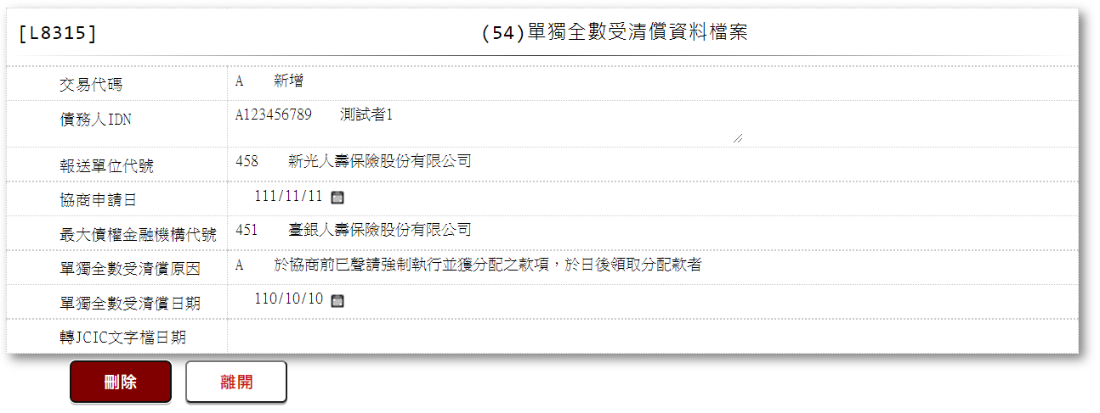

* 輸入畫面按鈕說明-刪除

|  |  |  |
| --- | --- | --- |
| 序號 | 按鈕名稱 | 功能說明 |
| 1 | 刪除 | 1.【L8030消債條例JCIC報送資料】功能點「刪除」時顯示  <<檢核說明>>  2.需刷主管卡  3.檢核[單獨全數受清償資料(JcicZ054)]該[債務人IDN (JcicZ054.CustId)]、[報送單位代號(JcicZ054.SubmitKey)]、[協商申請日(JcicZ054.RcDate)]、[最大債權金融機構代號(JcicZ054.MaxMainCode)]、[單獨全數受清償日期(JcicZ054.PayOffDate)]是否存在，不存在者顯示錯誤訊息"E0004:刪除資料不存在"  <<成功處理說明>>  4.檢核[單獨全數受清償資料(JcicZ054Log)]該[流水號(JcicZ054Log.Ukey)]資料是否存在  ⑴.若不存在時,則刪除該筆單獨全數受清償資料  ⑵.若存在時,則將該筆資料更新為該[流水號(JcicZ054Log.Ukey)]資料中[建檔日期時間(CreateDate)]最大的資料 |
| 2 | 離開 | 關閉此畫面 |

* 輸入畫面資料說明-刪除

| 序號 | 欄位 | 說明 | | | | | 處理邏輯及注意事項 |
| --- | --- | --- | --- | --- | --- | --- | --- |
| 資料長度 | 預設值 | 選單內容 | 必填 | R/W |
| 1 | 交易代碼 |  |  |  |  | R | JcicZ054.TranKey |
|  | 交易代碼中文 |  |  |  |  | R | 自動顯示 |
| 2 | 債務人IDN |  |  |  |  | R | JcicZ054.CustId |
|  | 檢核該[債務人IDN]是否存在於[共用代碼檔(CdCode)]、[代碼檔代號]等於[JcicCustName]中，若不存在則顯示錯誤訊息"E0001:查詢資料不存在(查無此代號)"，否則自動帶入[代碼說明(CdCode.Item)]至[債務人姓名中文] | | | | | | |
|  | 客戶姓名 |  |  |  |  | R | 自動顯示 |
| 3 | 報送單位代號 |  |  |  |  | R | JcicZ054.SubmitKey |
|  | 檢核該[報送單位代號]是否存在於[共用代碼檔(CdCode)]、[代碼檔代號]等於[JcicBankCode]中，若不存在則顯示錯誤訊息"E0001:查詢資料不存在(查無此代號)"，否則自動帶入[代碼說明(CdCode.Item)]至[報送單位中文] | | | | | | |
|  | 報送單位中文 |  |  |  |  | R | 自動顯示 |
| 4 | 協商申請日 |  |  |  |  | R | JcicZ054.RcDate |
| 5 | 最大債權金融機構代號 |  |  |  |  | R | JcicZ054.MaxMainCode |
|  | 檢核該[最大債權金融機構代號]是否存在於[共用代碼檔(CdCode)]、[代碼檔代號]等於[JcicBankCode]中，若不存在則顯示錯誤訊息"E0001:查詢資料不存在(查無此代號)"，否則自動帶入[代碼說明(CdCode.Item)]至[最大債權金融機構中文] | | | | | | |
|  | 最大債權金融機構中文 |  |  |  |  | R | 自動顯示 |
| 6 | 單獨全數受清償原因 |  |  |  |  | R | JcicZ054.PayOffResult |
|  | 單獨全數受清償原因中文 |  |  |  |  | R | 自動顯示 |
| 7 | 單獨全數受清償日期 |  |  |  |  | R | JcicZ054.PayOffDate |
| 8 | 轉出JCIC文字檔日期 |  |  |  |  | R | JcicZ054.OutJcicDate |

### L8316 (055)更生案件通報資料

* 功能說明

|  |  |
| --- | --- |
| 功能名稱 | 更生案件通報資料 |
| 進入條件 | 1.維護協商開始暨停催權通知資料  2.需由入口交易【L8030消債條例JCIC報送資料】進入 |
| 基本流程 | 1.參考流程  2.維護[更生案件通報資料(JcicZ055)]  3.依據功能選項處理:  ⑴.新增:新增更生案件通報資料  ⑵.異動:異動更生案件通報資料  ⑶.查詢:查詢更生案件通報資料  ⑷.刪除:刪除更生案件通報資料 |
| 選用流程 |  |
| 例外流程 |  |
| 執行後狀況 |  |
| 特別需求 | 1.異動時，異動內容會記錄於「資料變更紀錄檔(TxDataLog)」，可至【L6932資料變更交易查詢】查詢異動內容 |
| 參考 | D-64、D-65、D-66 |

* Table List

|  |  |  |
| --- | --- | --- |
| 序號 | 名稱 | 說明 |
| 1 | JcicZ055 | 更生案件通報資料 |
| 2 | JcicZ055Log | 更生案件通報資料 |
| 3 | CdCode | 共用代碼檔 |
| 4 | TxDataLog | 資料變更紀錄檔 |

* UI畫面-新增

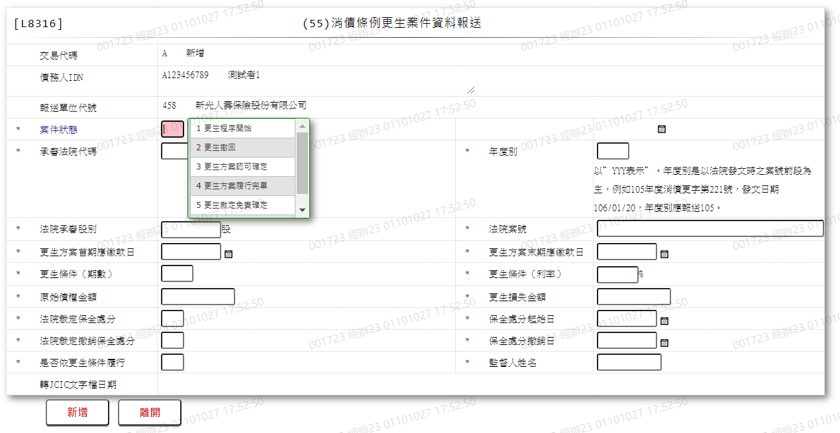

* 輸入畫面按鈕說明-新增

|  |  |  |
| --- | --- | --- |
| 序號 | 按鈕名稱 | 功能說明 |
| 1 | 新增 | 1.【L8030消債條例JCIC報送資料】功能點「新增」時顯示  <<檢核說明>>  2.檢核[更生案件通報資料(JcicZ055)]該[債務人IDN (JcicZ055.CustId)]、[報送單位代號(JcicZ055.SubmitKey)]、[案件狀態(JcicZ055.CaseStatus)]、[裁定日或履行完畢日或發文日(JcicZ055.ClaimDate)]、[承審法院代碼(JcicZ055.CourtCode)]是否存在，已存在者顯示錯誤訊息"E0002:已有相同資料."  3.檢核本檔案[案件狀態]輸入值:  ⑴.若[案件狀態]等於"3:更生方案認可確定"，檢核[更生案件通報資料(JcicZ055)]該[債務人IDN (JcicZ055.CustId)]、[報送單位代號(JcicZ055.SubmitKey)]、[裁定日或履行完畢日或發文日(JcicZ055.ClaimDate)]、[承審法院代碼(JcicZ055.CourtCode)]是否存在已報送的資料:  ①不存在者顯示錯誤訊息"E0005:新增資料時，發生錯誤(案件狀態未曾報送過「1:更生程序開始」前，不能報送「3:更生方案認可確定」.)"  ②已存在且[交易代碼(JcicZ055.TranKey)]不等於"D.刪除"者檢核每筆資料的[案件狀態(JcicZ055.CaseStatus)]，若不存在[案件狀態(JcicZ055.CaseStatus)]等於"1:更生程序開始"者顯示錯誤訊息"E0005:新增資料時，發生錯誤(案件狀態未曾報送過「1:更生程序開始」前，不能報送「3:更生方案認可確定」.)"  ⑵.若[案件狀態]等於("4:更生方案履行完畢"或"5:更生裁定免責確定"，檢核[更生案件通報資料(JcicZ055)]該[債務人IDN (JcicZ055.CustId)]、[報送單位代號(JcicZ055.SubmitKey)]、[裁定日或履行完畢日或發文日(JcicZ055.ClaimDate)]、[承審法院代碼(JcicZ055.CourtCode)]是否存在已報送的資料:  ①不存在者顯示錯誤訊息"E0005:新增資料時，發生錯誤(案件狀態未曾報送過「3:更生方案認可確定」前，不能報送「4:更生方案履行完畢」或「5:更生裁定免責確定」.)"  ②已存在且[交易代碼(JcicZ055.TranKey)]不等於"D.刪除"者檢核每筆資料的[案件狀態(JcicZ055.CaseStatus)]，若不存在[案件狀態(JcicZ055.CaseStatus)]等於"3:更生方案認可確定"者顯示錯誤訊息"E0005:新增資料時，發生錯誤(案件狀態未曾報送過「3:更生方案認可確定」前，不能報送「4:更生方案履行完畢」或「5:更生裁定免責確定」.)"  <<成功處理說明>>  4.新增更生案件通報資料 |
| 2 | 離開 | 關閉此畫面 |

* 輸入畫面資料說明-新增

| 序號 | 欄位 | 說明 | | | | | 處理邏輯及注意事項 |
| --- | --- | --- | --- | --- | --- | --- | --- |
| 資料長度 | 預設值 | 選單內容 | 必填 | R/W |
| 1 | 交易代碼 |  | A |  |  | R | 1.自動JcicZ055顯示  2..TranKey |
|  | 交易代碼中文 |  |  |  |  | R | 自動顯示 |
| 2 | 債務人IDN |  |  |  |  | R | 1.自動顯示  2.JcicZ055.CustId |
|  | 檢核該[債務人IDN]是否存在於[共用代碼檔(CdCode)]、[代碼檔代號]等於[JcicCustName]中，若不存在則顯示錯誤訊息"E0001:查詢資料不存在(查無此代號)"，否則自動帶入[代碼說明(CdCode.Item)]至[債務人姓名中文] | | | | | | |
|  | 客戶姓名 |  |  |  |  | R | 自動顯示 |
| 3 | 報送單位代號 |  | 458 |  |  | R | 1.自動顯示  2.JcicZ055.SubmitKey |
|  | 檢核該[報送單位代號]是否存在於[共用代碼檔(CdCode)]、[代碼檔代號]等於[JcicBankCode]中，若不存在則顯示錯誤訊息"E0001:查詢資料不存在(查無此代號)"，否則自動帶入[代碼說明(CdCode.Item)]至[報送單位中文] | | | | | | |
|  | 報送單位中文 |  |  |  |  | R | 自動顯示 |
| 4 | 案件狀態 | 1 |  | 依據CdCode的DefCode=CaseStatus  限[啟用記號(Enable)]=[Y.啟用]  1:更生程序開始  2:更生撤回  3:更生方案認可確定  4:更生方案履行完畢  5:更生裁定免責確定  6:更生調查程序 | V | W | 1.限輸入代碼，檢核條件:  ⑴.不可空白/V(7)  ⑵.依選單/V(H)  2.JcicZ055.CaseStatus |
|  | 案件狀態中文 |  |  |  |  | R | 自動顯示 |
| 5 | 裁定日或履行完畢日或發文日 | 7 |  |  | V | W | 1.限輸入日期，檢核條件:  ⑴.不可空白/V(7)  ⑵.日期格式/A(DATE,0)  ⑶.需小於等於資料報送日期  2.JcicZ055.ClaimDate |
| 6 | 承審法院代碼 | 3 |  | 依據CdCode的DefCode=CourtCode  限[啟用記號(Enable)]=[Y.啟用]  [附件1] | V | W | 1.限輸入代碼，檢核條件:  ⑴.不可空白/V(7)  ⑵.依選單/V(H)  2.JcicZ055.CourtCode |
|  | 承審法院中文 |  |  |  |  | R | 自動顯示 |
| 7 | 年度別 | 3 |  |  | V | W | 1.限輸入數字，檢核條件:  ⑴.不可空白/V(7)  ⑵.不可為0/V(2,0)  2.JcicZ055.Year |
| 8 | 法院承審股別 | 4 |  |  | V | W | 1.限輸入文數字，檢核條件:  ⑴.不可空白/V(7)  ⑵.文數字/V(NL)  2.JcicZ055.CourtDiv |
| 9 | 法院案號 | 40 |  |  | V | W | 1.限輸入文數字，檢核條件:  ⑴.不可空白/V(7)  ⑵.文數字/V(NL)  2.JcicZ055.CourtCaseNo |
| 10 | 更生方案首期應繳款日 | 7 |  |  |  | W | 1.限輸入日期，若不為空白，檢核條件:日期格式/A(DATE,0)  2.JcicZ055.PayDate |
| 11 | 更生方案末期應繳款日 | 7 |  |  |  | W | 1.限輸入日期，若不為空白，檢核條件:日期格式/A(DATE,0)  2.JcicZ055.PayEndDate |
| 12 | 更生條件(期數) | 3 |  |  |  | W | 1.限輸入數字  2.JcicZ055.Period |
| 13 | 更生條件(利率) | 5 |  |  |  | W | 1.限輸入數字  2.JcicZ055.Rate |
| 14 | 原始債權金額 | 9 |  |  |  | W | 1.限輸入數字  2.JcicZ055.OutstandAmt |
| 15 | 更生損失金額 | 9 |  |  |  | W | 1.限輸入數字  2.JcicZ055.SubAmt |
| 16 | 法院裁定保全處分 | 1 |  | 依據CdCode的DefCode=YesNo  限[啟用記號(Enable)]=[Y.啟用]  Y.是  N.否 |  | W | 1.限輸入代碼，若不為空白，檢核條件:依選單/V(H)  2.JcicZ055.ClaimStatus1 |
| 17 | 保全處分起始日 | 7 |  |  |  | W | 1.限輸入日期，若不為空白，檢核條件:日期格式/A(DATE,0)  2.JcicZ055.SaveDate |
| 18 | 法院裁定撤銷保全處分 | 1 |  | 依據CdCode的DefCode=YesNo  限[啟用記號(Enable)]=[Y.啟用]  Y.是  N.否 |  | W | 1.限輸入代碼，若不為空白，檢核條件:依選單/V(H)  2.JcicZ055.ClaimStatus2 |
| 19 | 保全處分撤銷日 | 7 |  |  |  | W | 1.限輸入日期，若不為空白，檢核條件:日期格式/A(DATE,0)  2.JcicZ055.SaveEndDate |
| 20 | 是否依更生條件履行 | 1 |  | 依據CdCode的DefCode=YesNo  限[啟用記號(Enable)]=[Y.啟用]  Y.是  N.否 |  | W | 1.限輸入代碼，若不為空白，檢核條件:依選單/V(H)  2.JcicZ055.IsImplement |
| 21 | 監督人姓名 | 10 |  |  |  | W | 1.限輸入文數字，若不為空白，檢核條件:文數字/V(NL)  2.JcicZ055.InspectName |
| 22 | 轉出JCIC文字檔日期 |  |  |  |  | R | 1.自動顯示  2.JcicZ055.OutJcicDate |

* UI畫面-異動

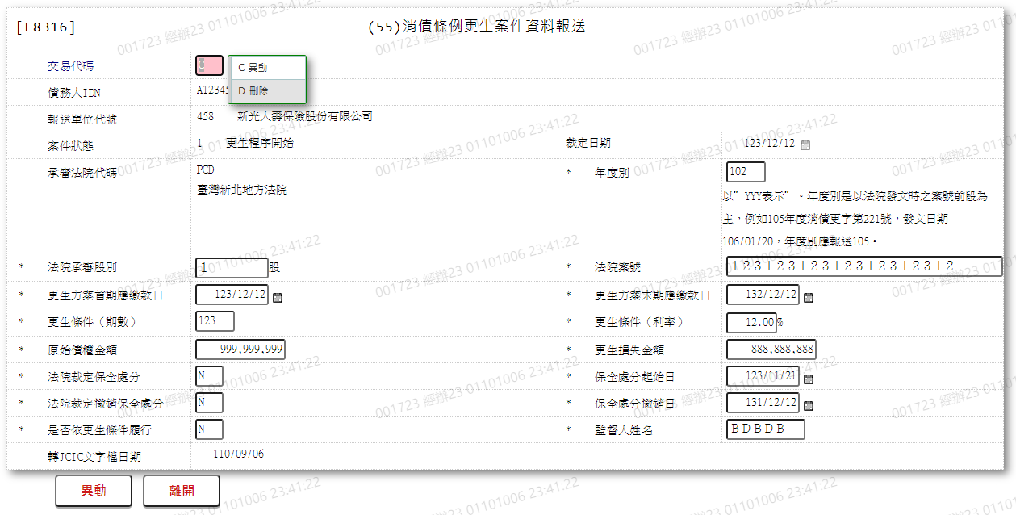

* 輸入畫面按鈕說明-異動

|  |  |  |
| --- | --- | --- |
| 序號 | 按鈕名稱 | 功能說明 |
| 1 | 異動/刪除 | 1.【L8030消債條例JCIC報送資料】功能點「異動」時顯示  2.按鈕名稱依據[交易代碼]內容顯示  ⑴.[C.異動]時,顯示"異動"  ⑵.[D.刪除]時,顯示"刪除"  <<檢核說明>>  3.檢核[更生案件通報資料(JcicZ055)]該[債務人IDN (JcicZ055.CustId)]、[報送單位代號(JcicZ055.SubmitKey)]、[案件狀態(JcicZ055.CaseStatus)]、[裁定日或履行完畢日或發文日(JcicZ055.ClaimDate)]、[承審法院代碼(JcicZ055.CourtCode)]是否存在，不存在者顯示錯誤訊息"E0007:更新資料時，發生錯誤(無此更新資料)"  4.檢核本檔案[案件狀態]輸入值:  ⑴.若[案件狀態]等於"3:更生方案認可確定"，檢核[更生案件通報資料(JcicZ055)]該[債務人IDN (JcicZ055.CustId)]、[報送單位代號(JcicZ055.SubmitKey)]、[裁定日或履行完畢日或發文日(JcicZ055.ClaimDate)]、[承審法院代碼(JcicZ055.CourtCode)]是否存在已報送的資料:  ①不存在者顯示錯誤訊息"E0007:更新資料時，發生錯誤(案件狀態未曾報送過「1:更生程序開始」前，不能報送「3:更生方案認可確定」.)"  ②已存在且[交易代碼(JcicZ055.TranKey)]不等於"D.刪除"者檢核每筆資料的[案件狀態(JcicZ055.CaseStatus)]，若不存在[案件狀態(JcicZ055.CaseStatus)]等於"1:更生程序開始"者顯示錯誤訊息"E0007:更新資料時，發生錯誤(案件狀態未曾報送過「1:更生程序開始」前，不能報送「3:更生方案認可確定」.)"  ⑵.若[案件狀態]等於("4:更生方案履行完畢"或"5:更生裁定免責確定"，檢核[更生案件通報資料(JcicZ055)]該[債務人IDN (JcicZ055.CustId)]、[報送單位代號(JcicZ055.SubmitKey)]、[裁定日或履行完畢日或發文日(JcicZ055.ClaimDate)]、[承審法院代碼(JcicZ055.CourtCode)]是否存在已報送的資料:  ①不存在者顯示錯誤訊息"E0007:更新資料時，發生錯誤(案件狀態未曾報送過「3:更生方案認可確定」前，不能報送「4:更生方案履行完畢」或「5:更生裁定免責確定」.)"  ②已存在且[交易代碼(JcicZ055.TranKey)]不等於"D.刪除"者檢核每筆資料的[案件狀態(JcicZ055.CaseStatus)]，若不存在[案件狀態(JcicZ055.CaseStatus)]等於"3:更生方案認可確定"者顯示錯誤訊息"E0007:更新資料時，發生錯誤(案件狀態未曾報送過「3:更生方案認可確定」前，不能報送「4:更生方案履行完畢」或「5:更生裁定免責確定」.)"  <<成功處理說明>>  5.修改該筆更生案件通報資料 |
| 2 | 離開 | 關閉此畫面 |

* 輸入畫面資料說明-異動

| 序號 | 欄位 | 說明 | | | | | 處理邏輯及注意事項 |
| --- | --- | --- | --- | --- | --- | --- | --- |
| 資料長度 | 預設值 | 選單內容 | 必填 | R/W |
| 1 | 交易代碼 |  |  | C.異動  D.刪除 | V | W | 1.自動顯示原值，可修改代碼，檢核條件:  ⑴.不可空白/V(7)  ⑵.依選單/V(H)  2.JcicZ055.TranKey |
|  | 交易代碼中文 |  |  |  |  | R | 自動顯示 |
| 2 | 債務人IDN |  |  |  |  | R | 1.自動顯示原值  2.JcicZ055.CustId |
|  | 檢核該[債務人IDN]是否存在於[共用代碼檔(CdCode)]、[代碼檔代號]等於[JcicCustName]中，若不存在則顯示錯誤訊息"E0001:查詢資料不存在(查無此代號)"，否則自動帶入[代碼說明(CdCode.Item)]至[債務人姓名中文] | | | | | | |
|  | 客戶姓名 |  |  |  |  | R | 自動顯示 |
| 3 | 報送單位代號 |  | 458 |  |  | R | 1.自動顯示原值  2.JcicZ055.SubmitKey |
|  | 檢核該[報送單位代號]是否存在於[共用代碼檔(CdCode)]、[代碼檔代號]等於[JcicBankCode]中，若不存在則顯示錯誤訊息"E0001:查詢資料不存在(查無此代號)"，否則自動帶入[代碼說明(CdCode.Item)]至[報送單位中文] | | | | | | |
|  | 報送單位中文 |  |  |  |  | R | 自動顯示 |
| 4 | 案件狀態 | 1 |  | 依據CdCode的DefCode=CaseStatus  限[啟用記號(Enable)]=[Y.啟用]  1:更生程序開始  2:更生撤回  3:更生方案認可確定  4:更生方案履行完畢  5:更生裁定免責確定  6:更生調查程序 |  | R | 1.自動顯示原值  2.JcicZ055.CaseStatus |
|  | 案件狀態中文 |  |  |  |  | R | 自動顯示 |
| 5 | 裁定日或履行完畢日或發文日 | 7 |  |  |  | R | 1.自動顯示原值  2.JcicZ055.ClaimDate |
| 6 | 承審法院代碼 | 3 |  | 依據CdCode的DefCode=CourtCode  限[啟用記號(Enable)]=[Y.啟用]  [附件1] |  | R | 1.自動顯示原值  2.JcicZ055.CourtCode |
|  | 承審法院中文 |  |  |  |  | R | 自動顯示 |
| 7 | 年度別 | 3 |  |  | V | W | 1.自動顯示原值，若[交易代碼]等於[D.刪除]，則此欄位不需輸入  2.限輸入數字，檢核條件:  ⑴.不可空白/V(7)  ⑵.不可為0/V(2,0)  3.JcicZ055.Year |
| 8 | 法院承審股別 | 4 |  |  | V | W | 1.自動顯示原值，若[交易代碼]等於[D.刪除]，則此欄位不需輸入  2.限輸入文數字，檢核條件:  ⑴.不可空白/V(7)  ⑵.文數字/V(NL)  3.JcicZ055.CourtDiv |
| 9 | 法院案號 | 40 |  |  | V | W | 1.自動顯示原值，若[交易代碼]等於[D.刪除]，則此欄位不需輸入  2.限輸入文數字，檢核條件:  ⑴.不可空白/V(7)  ⑵.文數字/V(NL)  3.JcicZ055.CourtCaseNo |
| 10 | 更生方案首期應繳款日 | 7 |  |  |  | W | 1.自動顯示原值，若[交易代碼]等於[D.刪除]，則此欄位不需輸入  2.限輸入日期，若不為空白，檢核條件:日期格式/A(DATE,0)  3.JcicZ055.PayDate |
| 11 | 更生方案末期應繳款日 | 7 |  |  |  | W | 1.自動顯示原值，若[交易代碼]等於[D.刪除]，則此欄位不需輸入  2.限輸入日期，若不為空白，檢核條件:日期格式/A(DATE,0)  3.JcicZ055.PayEndDate |
| 12 | 更生條件(期數) | 3 |  |  |  | W | 1.自動顯示原值，若[交易代碼]等於[D.刪除]，則此欄位不需輸入  2.限輸入數字  3.JcicZ055.Period |
| 13 | 更生條件(利率) | 5 |  |  |  | W | 1.自動顯示原值，若[交易代碼]等於[D.刪除]，則此欄位不需輸入  2.限輸入數字  3.JcicZ055.Rate |
| 14 | 原始債權金額 | 9 |  |  |  | W | 1.自動顯示原值，若[交易代碼]等於[D.刪除]，則此欄位不需輸入  2.限輸入數字  3.JcicZ055.OutstandAmt |
| 15 | 更生損失金額 | 9 |  |  |  | W | 1.自動顯示原值，若[交易代碼]等於[D.刪除]，則此欄位不需輸入  2.限輸入數字  3.JcicZ055.SubAmt |
| 16 | 法院裁定保全處分 | 1 |  | 依據CdCode的DefCode=YesNo  限[啟用記號(Enable)]=[Y.啟用]  Y.是  N.否 |  | W | 1.自動顯示原值，若[交易代碼]等於[D.刪除]，則此欄位不需輸入  2.限輸入代碼，若不為空白，檢核條件:依選單/V(H)  3.JcicZ055.ClaimStatus1 |
| 17 | 保全處分起始日 | 7 |  |  |  | W | 1.自動顯示原值，若[交易代碼]等於[D.刪除]，則此欄位不需輸入  2.限輸入日期，若不為空白，檢核條件:日期格式/A(DATE,0)  3.JcicZ055.SaveDate |
| 18 | 法院裁定撤銷保全處分 | 1 |  | 依據CdCode的DefCode=YesNo  限[啟用記號(Enable)]=[Y.啟用]  Y.是  N.否 |  | W | 1.自動顯示原值，若[交易代碼]等於[D.刪除]，則此欄位不需輸入  2.限輸入代碼，若不為空白，檢核條件:依選單/V(H)  3.JcicZ055.ClaimStatus2 |
| 19 | 保全處分撤銷日 | 7 |  |  |  | W | 1.自動顯示原值，若[交易代碼]等於[D.刪除]，則此欄位不需輸入  2.限輸入日期，若不為空白，檢核條件:日期格式/A(DATE,0)  3.JcicZ055.SaveEndDate |
| 20 | 是否依更生條件履行 | 1 |  | 依據CdCode的DefCode=YesNo  限[啟用記號(Enable)]=[Y.啟用]  Y.是  N.否 |  | W | 1.自動顯示原值，若[交易代碼]等於[D.刪除]，則此欄位不需輸入  2.限輸入代碼，若不為空白，檢核條件:依選單/V(H)  3.JcicZ055.IsImplement |
| 21 | 監督人姓名 | 10 |  |  |  | W | 1.自動顯示原值，若[交易代碼]等於[D.刪除]，則此欄位不需輸入  2.限輸入文數字，若不為空白，檢核條件:文數字/V(NL)  3.JcicZ055.InspectName |
| 22 | 轉出JCIC文字檔日期 |  |  |  |  | R | 1.自動顯示  2.JcicZ055.OutJcicDate |

* UI畫面-查詢

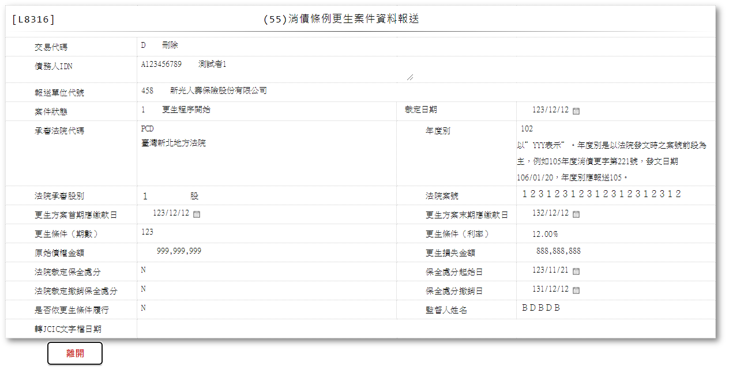

* 輸入畫面按鈕說明-查詢

|  |  |  |
| --- | --- | --- |
| 序號 | 按鈕名稱 | 功能說明 |
| 1 | 離開 | 關閉此畫面 |

* 輸入畫面資料說明-查詢

| 序號 | 欄位 | 說明 | | | | | 處理邏輯及注意事項 |
| --- | --- | --- | --- | --- | --- | --- | --- |
| 資料長度 | 預設值 | 選單內容 | 必填 | R/W |
| 1 | 交易代碼 |  |  |  |  | R | JcicZ055.TranKey |
|  | 交易代碼中文 |  |  |  |  | R | 自動顯示 |
| 2 | 債務人IDN |  |  |  |  | R | JcicZ055.CustId |
|  | 檢核該[債務人IDN]是否存在於[共用代碼檔(CdCode)]、[代碼檔代號]等於[JcicCustName]中，若不存在則顯示錯誤訊息"E0001:查詢資料不存在(查無此代號)"，否則自動帶入[代碼說明(CdCode.Item)]至[債務人姓名中文] | | | | | | |
|  | 客戶姓名 |  |  |  |  | R | 自動顯示 |
| 3 | 報送單位代號 |  |  |  |  | R | JcicZ055.SubmitKey |
|  | 檢核該[報送單位代號]是否存在於[共用代碼檔(CdCode)]、[代碼檔代號]等於[JcicBankCode]中，若不存在則顯示錯誤訊息"E0001:查詢資料不存在(查無此代號)"，否則自動帶入[代碼說明(CdCode.Item)]至[報送單位中文] | | | | | | |
|  | 報送單位中文 |  |  |  |  | R | 自動顯示 |
| 4 | 案件狀態 |  |  |  |  | R | JcicZ055.CaseStatus |
|  | 案件狀態中文 |  |  |  |  | R | 自動顯示 |
| 5 | 裁定日或履行完畢日或發文日 |  |  |  |  | R | JcicZ055.ClaimDate |
| 6 | 承審法院代碼 |  |  |  |  | R | JcicZ055.CourtCode |
|  | 承審法院中文 |  |  |  |  | R | 自動顯示 |
| 7 | 年度別 |  |  |  |  | R | JcicZ055.Year |
| 8 | 法院承審股別 |  |  |  |  | R | JcicZ055.CourtDiv |
| 9 | 法院案號 |  |  |  |  | R | JcicZ055.CourtCaseNo |
| 10 | 更生方案首期應繳款日 |  |  |  |  | R | JcicZ055.PayDate |
| 11 | 更生方案末期應繳款日 |  |  |  |  | R | JcicZ055.PayEndDate |
| 12 | 更生條件(期數) |  |  |  |  | R | JcicZ055.Period |
| 13 | 更生條件(利率) |  |  |  |  | R | JcicZ055.Rate |
| 14 | 原始債權金額 |  |  |  |  | R | JcicZ055.OutstandAmt |
| 15 | 更生損失金額 |  |  |  |  | R | JcicZ055.SubAmt |
| 16 | 法院裁定保全處分 |  |  |  |  | R | JcicZ055.ClaimStatus1 |
| 17 | 保全處分起始日 |  |  |  |  | R | JcicZ055.SaveDate |
| 18 | 法院裁定撤銷保全處分 |  |  |  |  | R | JcicZ055.ClaimStatus2 |
| 19 | 保全處分撤銷日 |  |  |  |  | R | JcicZ055.SaveEndDate |
| 20 | 是否依更生條件履行 |  |  |  |  | R | JcicZ055.IsImplement |
| 21 | 監督人姓名 |  |  |  |  | R | JcicZ055.InspectName |
| 22 | 轉出JCIC文字檔日期 |  |  |  |  | R | JcicZ055.OutJcicDate |

* UI畫面-刪除

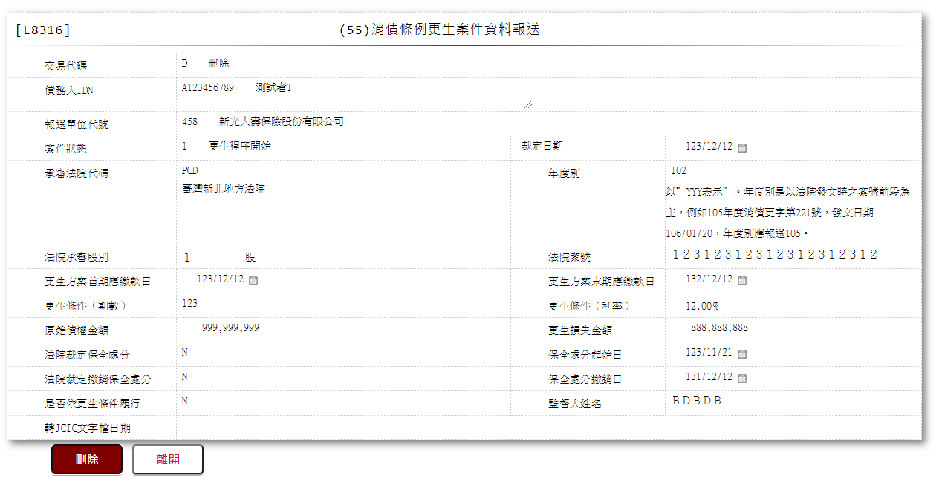

* 輸入畫面按鈕說明-刪除

|  |  |  |
| --- | --- | --- |
| 序號 | 按鈕名稱 | 功能說明 |
| 1 | 刪除 | 1.【L8030消債條例JCIC報送資料】功能點「刪除」時顯示  <<檢核說明>>  2.需刷主管卡  3.檢核[更生案件通報資料(JcicZ055)]該[債務人IDN (JcicZ055.CustId)]、[報送單位代號(JcicZ055.SubmitKey)]、[案件狀態(JcicZ055.CaseStatus)]、[裁定日或履行完畢日或發文日(JcicZ055.ClaimDate)]、[承審法院代碼(JcicZ055.CourtCode)]是否存在，不存在者顯示錯誤訊息"E0004:刪除資料不存在"  <<成功處理說明>>  4.檢核[更生案件通報資料(JcicZ055Log)]該[流水號(JcicZ055Log.Ukey)]資料是否存在  ⑴.若不存在時,則刪除該筆更生案件通報資料  ⑵.若存在時,則將該筆資料更新為該[流水號(JcicZ055Log.Ukey)]資料中[建檔日期時間(CreateDate)]最大的資料 |
| 2 | 離開 | 關閉此畫面 |

* 輸入畫面資料說明-刪除

| 序號 | 欄位 | 說明 | | | | | 處理邏輯及注意事項 |
| --- | --- | --- | --- | --- | --- | --- | --- |
| 資料長度 | 預設值 | 選單內容 | 必填 | R/W |
| 1 | 交易代碼 |  |  |  |  | R | JcicZ055.TranKey |
|  | 交易代碼中文 |  |  |  |  | R | 自動顯示 |
| 2 | 債務人IDN |  |  |  |  | R | JcicZ055.CustId |
|  | 檢核該[債務人IDN]是否存在於[共用代碼檔(CdCode)]、[代碼檔代號]等於[JcicCustName]中，若不存在則顯示錯誤訊息"E0001:查詢資料不存在(查無此代號)"，否則自動帶入[代碼說明(CdCode.Item)]至[債務人姓名中文] | | | | | | |
|  | 客戶姓名 |  |  |  |  | R | 自動顯示 |
| 3 | 報送單位代號 |  |  |  |  | R | JcicZ055.SubmitKey |
|  | 檢核該[報送單位代號]是否存在於[共用代碼檔(CdCode)]、[代碼檔代號]等於[JcicBankCode]中，若不存在則顯示錯誤訊息"E0001:查詢資料不存在(查無此代號)"，否則自動帶入[代碼說明(CdCode.Item)]至[報送單位中文] | | | | | | |
|  | 報送單位中文 |  |  |  |  | R | 自動顯示 |
| 4 | 案件狀態 |  |  |  |  | R | JcicZ055.CaseStatus |
|  | 案件狀態中文 |  |  |  |  | R | 自動顯示 |
| 5 | 裁定日或履行完畢日或發文日 |  |  |  |  | R | JcicZ055.ClaimDate |
| 6 | 承審法院代碼 |  |  |  |  | R | JcicZ055.CourtCode |
|  | 承審法院中文 |  |  |  |  | R | 自動顯示 |
| 7 | 年度別 |  |  |  |  | R | JcicZ055.Year |
| 8 | 法院承審股別 |  |  |  |  | R | JcicZ055.CourtDiv |
| 9 | 法院案號 |  |  |  |  | R | JcicZ055.CourtCaseNo |
| 10 | 更生方案首期應繳款日 |  |  |  |  | R | JcicZ055.PayDate |
| 11 | 更生方案末期應繳款日 |  |  |  |  | R | JcicZ055.PayEndDate |
| 12 | 更生條件(期數) |  |  |  |  | R | JcicZ055.Period |
| 13 | 更生條件(利率) |  |  |  |  | R | JcicZ055.Rate |
| 14 | 原始債權金額 |  |  |  |  | R | JcicZ055.OutstandAmt |
| 15 | 更生損失金額 |  |  |  |  | R | JcicZ055.SubAmt |
| 16 | 法院裁定保全處分 |  |  |  |  | R | JcicZ055.ClaimStatus1 |
| 17 | 保全處分起始日 |  |  |  |  | R | JcicZ055.SaveDate |
| 18 | 法院裁定撤銷保全處分 |  |  |  |  | R | JcicZ055.ClaimStatus2 |
| 19 | 保全處分撤銷日 |  |  |  |  | R | JcicZ055.SaveEndDate |
| 20 | 是否依更生條件履行 |  |  |  |  | R | JcicZ055.IsImplement |
| 21 | 監督人姓名 |  |  |  |  | R | JcicZ055.InspectName |
| 22 | 轉出JCIC文字檔日期 |  |  |  |  | R | JcicZ055.OutJcicDate |

附件1:





### L8317 (056)清算案件通報資料

* 功能說明

|  |  |
| --- | --- |
| 功能名稱 | 清算案件通報資料 |
| 進入條件 | 1.維護協商開始暨停催權通知資料  2.需由入口交易【L8030消債條例JCIC報送資料】進入 |
| 基本流程 | 1.參考流程  2.維護[清算案件通報資料(JcicZ056)]  3.依據功能選項處理:  ⑴.新增:新增清算案件通報資料  ⑵.異動:異動清算案件通報資料  ⑶.查詢:查詢清算案件通報資料  ⑷.刪除:刪除清算案件通報資料 |
| 選用流程 |  |
| 例外流程 |  |
| 執行後狀況 |  |
| 特別需求 | 1.異動時，異動內容會記錄於「資料變更紀錄檔(TxDataLog)」，可至【L6932資料變更交易查詢】查詢異動內容 |
| 參考 | D-67、D-68 |

* Table List

|  |  |  |
| --- | --- | --- |
| 序號 | 名稱 | 說明 |
| 1 | JcicZ056 | 清算案件通報資料 |
| 2 | JcicZ056Log | 清算案件通報資料 |
| 3 | CdCode | 共用代碼檔 |
| 4 | TxDataLog | 資料變更紀錄檔 |

* UI畫面-新增

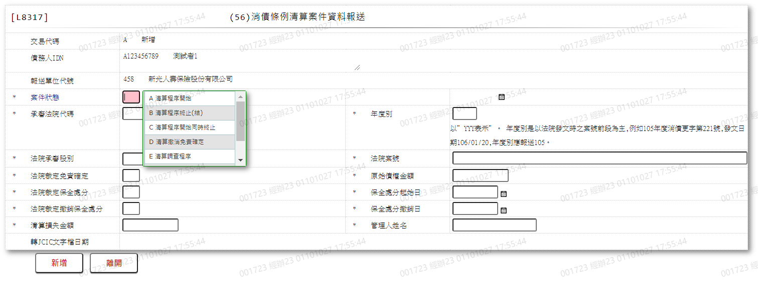

* 輸入畫面按鈕說明-新增

|  |  |  |
| --- | --- | --- |
| 序號 | 按鈕名稱 | 功能說明 |
| 1 | 新增 | 1.【L8030消債條例JCIC報送資料】功能點「新增」時顯示  <<檢核說明>>  2.檢核[清算案件通報資料(JcicZ056)]該[債務人IDN (JcicZ056.CustId)]、[報送單位代號(JcicZ056.SubmitKey)]、[案件狀態(JcicZ056.CaseStatus)]、[裁定日期或發文日期(JcicZ056.ClaimDate)]、[承審法院代碼(JcicZ056.CourtCode)]是否存在，已存在者顯示錯誤訊息"E0002:已有相同資料."  3.檢核本檔案[案件狀態]輸入值:  ⑴.若[案件狀態]等於"B:清算程序終止(結)"，檢核[清算案件通報資料(JcicZ056)]該[債務人IDN (JcicZ056.CustId)]、[報送單位代號(JcicZ056.SubmitKey)]、[裁定日期或發文日期(JcicZ056.ClaimDate)]、[承審法院代碼(JcicZ056.CourtCode)]是否存在已報送的資料:  ①不存在者顯示錯誤訊息"E0005:新增資料時，發生錯誤(案件狀態未曾報送過「A:清算程序開始」前，不能報送「B:清算程序終止(結)」.)"  ②已存在且[交易代碼(JcicZ056.TranKey)]不等於"D.刪除"者檢核每筆資料的[案件狀態(JcicZ056.CaseStatus)]，若不存在[案件狀態(JcicZ056.CaseStatus)]等於"A:清算程序開始"者顯示錯誤訊息"E0005:新增資料時，發生錯誤(案件狀態未曾報送過「A:清算程序開始」前，不能報送「B:清算程序終止(結)」.)"  ⑵.若[案件狀態]等於"D:清算撤消免責確定"，檢核[清算案件通報資料(JcicZ056)]該[債務人IDN (JcicZ056.CustId)]、[報送單位代號(JcicZ056.SubmitKey)]、[裁定日期或發文日期(JcicZ056.ClaimDate)]、[承審法院代碼(JcicZ056.CourtCode)]是否存在已報送的資料:  ①不存在者顯示錯誤訊息"E0005:新增資料時，發生錯誤(報送案件狀態「D:清算撤消免責確定」前，需曾報送「A:清算程序開始」或「C:清算程序開始同時終止」.)"  ②已存在且[交易代碼(JcicZ056.TranKey)]不等於"D.刪除"者檢核每筆資料的[案件狀態(JcicZ056.CaseStatus)]:  Ⅰ.若不存在[案件狀態(JcicZ056.CaseStatus)]等於"A:清算程序開始"，或等於"C:清算程序開始同時終止"者顯示錯誤訊息"E0005:新增資料時，發生錯誤(報送案件狀態「D:清算撤消免責確定」前，需曾報送「A:清算程序開始」或「C:清算程序開始同時終止」.)"  Ⅱ.已存在[案件狀態(JcicZ056.CaseStatus)]等於"A:清算程序開始"，或等於"C:清算程序開始同時終止"者，檢核其[法院裁定免責確定(JcicZ056.Approve)]，若[法院裁定免責確定(JcicZ056.Approve)]空白或不等於"Y"者顯示錯誤訊息"E0005:新增資料時，發生錯誤(報送案件狀態「D:清算撤消免責確定」前，需曾報送「A:清算程序開始」或「C:清算程序開始同時終止」，且「法院裁定免責確定」原填報為Y.)"  ⑶.若[案件狀態]等於"H:清算復權"，檢核[清算案件通報資料(JcicZ056)]該[債務人IDN (JcicZ056.CustId)]是否存在已報送的資料:  ①不存在者顯示錯誤訊息"E0005:新增資料時，發生錯誤(報送案件狀態「H:清算復權」前，需曾報送「A:清算程序開始」或「C:清算程序開始同時終止」.)"  ②已存在且[交易代碼(JcicZ056.TranKey)]不等於"D.刪除"者檢核每筆資料的[案件狀態(JcicZ056.CaseStatus)]，若不存在[案件狀態(JcicZ056.CaseStatus)]等於"A:清算程序開始"，或等於"C:清算程序開始同時終止"者顯示錯誤訊息"E0005:新增資料時，發生錯誤(報送案件狀態「H:清算復權」前，需曾報送「A:清算程序開始」或「C:清算程序開始同時終止」.)"  ⑷.若[案件狀態]等於"D:清算撤消免責確定"，檢核本檔案[法院裁定免責確定]的輸入值，若[法院裁定免責確定]空白或不等於"N"者顯示錯誤訊息"E0005:新增資料時，發生錯誤案件狀態為「D:清算撤消免責確定」時，除原必要填報項目外，「法院裁定免責確定」亦為必要填報項目，且必須填報N.)"  <<成功處理說明>>  4.新增清算案件通報資料 |
| 2 | 離開 | 關閉此畫面 |

* 輸入畫面資料說明-新增

| 序號 | 欄位 | 說明 | | | | | 處理邏輯及注意事項 |
| --- | --- | --- | --- | --- | --- | --- | --- |
| 資料長度 | 預設值 | 選單內容 | 必填 | R/W |
| 1 | 交易代碼 |  | A |  |  | R | 1.自動顯示  2.JcicZ056.TranKey |
|  | 交易代碼中文 |  |  |  |  | R | 自動顯示 |
| 2 | 債務人IDN |  |  |  |  | R | 1.自動顯示  2.JcicZ056.CustId |
|  | 檢核該[債務人IDN]是否存在於[共用代碼檔(CdCode)]、[代碼檔代號]等於[JcicCustName]中，若不存在則顯示錯誤訊息"E0001:查詢資料不存在(查無此代號)"，否則自動帶入[代碼說明(CdCode.Item)]至[債務人姓名中文] | | | | | | |
|  | 客戶姓名 |  |  |  |  | R | 自動顯示 |
| 3 | 報送單位代號 |  | 458 |  |  | R | 1.自動顯示  2.JcicZ056.SubmitKey |
|  | 檢核該[報送單位代號]是否存在於[共用代碼檔(CdCode)]、[代碼檔代號]等於[JcicBankCode]中，若不存在則顯示錯誤訊息"E0001:查詢資料不存在(查無此代號)"，否則自動帶入[代碼說明(CdCode.Item)]至[報送單位中文] | | | | | | |
|  | 報送單位中文 |  |  |  |  | R | 自動顯示 |
| 4 | 案件狀態 | 1 |  | 依據CdCode的DefCode=CaseStatus  限[啟用記號(Enable)]=[Y.啟用]  A:清算程序開始  B:清算程序終止(結)  C:清算程序開始同時終止  D:清算撤消免責確定  E:清算調查程序  G:清算撤回  H:清算復權 | V | W | 1.限輸入代碼，檢核條件:  ⑴.不可空白/V(7)  ⑵.依選單/V(H)  2.JcicZ056.CaseStatus |
|  | 案件狀態中文 |  |  |  |  | R | 自動顯示 |
| 5 | 裁定日期或發文日期 | 7 |  |  | V | W | 1.限輸入日期，檢核條件:  ⑴.不可空白/V(7)  ⑵.日期格式/A(DATE,0)  ⑶.需小於等於資料報送日期  2.JcicZ056.ClaimDate |
| 6 | 承審法院代碼 | 3 |  | 依據CdCode的DefCode=CourtCode  限[啟用記號(Enable)]=[Y.啟用]  [附件1] | V | W | 1.限輸入代碼，檢核條件:  ⑴.不可空白/V(7)  ⑵.依選單/V(H)  2.JcicZ056.CourtCode |
|  | 承審法院中文 |  |  |  |  | R | 自動顯示 |
| 7 | 年度別 | 3 |  |  | V | W | 1.限輸入數字，檢核條件:  ⑴.不可空白/V(7)  ⑵.不可為0/V(2,0)  2.JcicZ056.Year |
| 8 | 法院承審股別 | 4 |  |  | V | W | 1.限輸入文數字，檢核條件:  ⑴.不可空白/V(7)  ⑵.文數字/V(NL)  2.JcicZ056.CourtDiv |
| 9 | 法院案號 | 40 |  |  | V | W | 1.限輸入文數字，檢核條件:  ⑴.不可空白/V(7)  ⑵.文數字/V(NL)  2.JcicZ056.CourtCaseNo |
| 10 | 法院裁定免責確定 | 1 |  | 依據CdCode的DefCode=YesNo  限[啟用記號(Enable)]=[Y.啟用]  Y.是  N.否 |  | W | 1.限輸入代碼，若不為空白，檢核條件:依選單/V(H)  2.JcicZ056.Approve |
| 11 | 原始債權金額 | 9 |  |  |  | W | 1.限輸入數字  2.JcicZ056.OutstandAmt |
| 12 | 清算損失金額 | 9 |  |  |  | W | 1.限輸入數字  2.JcicZ056.SubAmt |
| 13 | 法院裁定保全處分 | 1 |  | 依據CdCode的DefCode=YesNo  限[啟用記號(Enable)]=[Y.啟用]  Y.是  N.否 |  | W | 1.限輸入代碼，若不為空白，檢核條件:依選單/V(H)  2.JcicZ056.ClaimStatus1 |
| 14 | 保全處分起始日 | 7 |  |  |  | W | 1.限輸入日期，若不為空白，檢核條件:日期格式/A(DATE,0)  2.JcicZ056.SaveDate |
| 15 | 法院裁定撤銷保全處分 | 1 |  | 依據CdCode的DefCode=YesNo  限[啟用記號(Enable)]=[Y.啟用]  Y.是  N.否 |  | W | 1.限輸入代碼，若不為空白，檢核條件:依選單/V(H)  2.JcicZ056.ClaimStatus2 |
| 16 | 保全處分撤銷日 | 7 |  |  |  | W | 1.限輸入日期，若不為空白，檢核條件:日期格式/A(DATE,0)  2.JcicZ056.SaveEndDate |
| 17 | 管理人姓名 | 10 |  |  |  | W | 1.限輸入文數字，若不為空白，檢核條件:文數字/V(NL)  2.JcicZ056.AdminName |
| 18 | 轉出JCIC文字檔日期 |  |  |  |  | R | 1.自動顯示  2.JcicZ056.OutJcicDate |

* UI畫面-異動

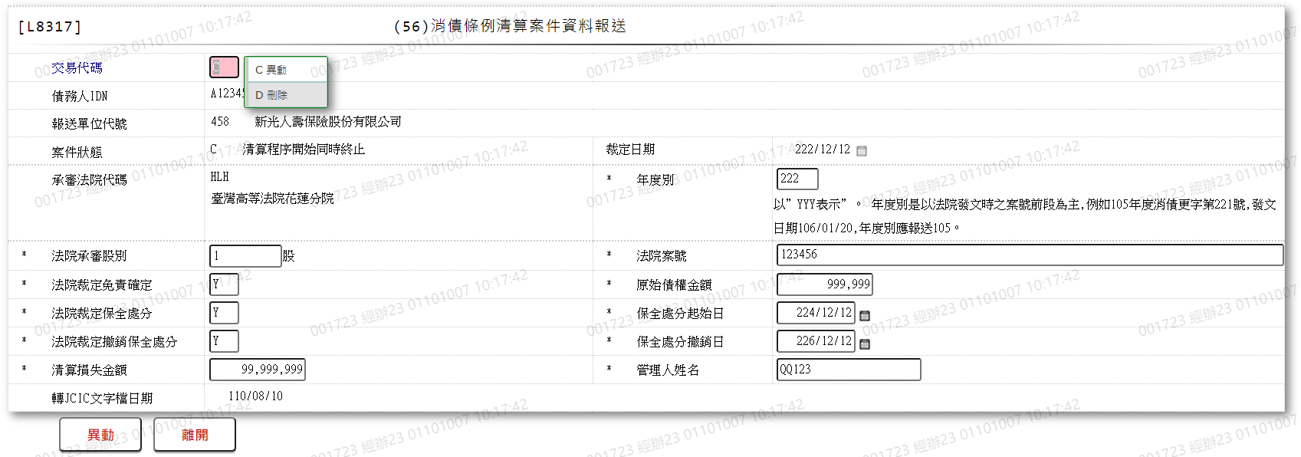

* 輸入畫面按鈕說明-異動

|  |  |  |
| --- | --- | --- |
| 序號 | 按鈕名稱 | 功能說明 |
| 1 | 異動/刪除 | 1.【L8030消債條例JCIC報送資料】功能點「異動」時顯示  2.按鈕名稱依據[交易代碼]內容顯示  ⑴.[C.異動]時,顯示"異動"  ⑵.[D.刪除]時,顯示"刪除"  <<檢核說明>>  3.檢核[清算案件通報資料(JcicZ056)]該[債務人IDN (JcicZ056.CustId)]、[報送單位代號(JcicZ056.SubmitKey)]、[案件狀態(JcicZ056.CaseStatus)]、[裁定日期或發文日期(JcicZ056.ClaimDate)]、[承審法院代碼(JcicZ056.CourtCode)]是否存在，不存在者顯示錯誤訊息"E0007:更新資料時，發生錯誤(無此更新資料)"  4.若[交易代碼]為[C.異動]，檢核本檔案[案件狀態]輸入值:  ⑴.若[案件狀態]等於"B:清算程序終止(結)"，檢核[清算案件通報資料(JcicZ056)]該[債務人IDN (JcicZ056.CustId)]、[報送單位代號(JcicZ056.SubmitKey)]、[裁定日期或發文日期(JcicZ056.ClaimDate)]、[承審法院代碼(JcicZ056.CourtCode)]是否存在已報送的資料:  ①不存在者顯示錯誤訊息"E0007:更新資料時，發生錯誤(案件狀態未曾報送過「A:清算程序開始」前，不能報送「B:清算程序終止(結)」.)"  ②已存在且[交易代碼(JcicZ056.TranKey)]不等於"D.刪除"者檢核每筆資料的[案件狀態(JcicZ056.CaseStatus)]，若不存在[案件狀態(JcicZ056.CaseStatus)]等於"A:清算程序開始"者顯示錯誤訊息"E0007:更新資料時，發生錯誤(案件狀態未曾報送過「A:清算程序開始」前，不能報送「B:清算程序終止(結)」.)"  ⑵.若[案件狀態]等於"D:清算撤消免責確定"，檢核[清算案件通報資料(JcicZ056)]該[債務人IDN (JcicZ056.CustId)]、[報送單位代號(JcicZ056.SubmitKey)]、[裁定日期或發文日期(JcicZ056.ClaimDate)]、[承審法院代碼(JcicZ056.CourtCode)]是否存在已報送的資料:  ①不存在者顯示錯誤訊息"E0007:更新資料時，發生錯誤(報送案件狀態「D:清算撤消免責確定」前，需曾報送「A:清算程序開始」或「C:清算程序開始同時終止」.)"  ②已存在且[交易代碼(JcicZ056.TranKey)]不等於"D.刪除"者檢核每筆資料的[案件狀態(JcicZ056.CaseStatus)]:  Ⅰ.若不存在[案件狀態(JcicZ056.CaseStatus)]等於"A:清算程序開始"，或等於"C:清算程序開始同時終止"者顯示錯誤訊息"E0007:更新資料時，發生錯誤(報送案件狀態「D:清算撤消免責確定」前，需曾報送「A:清算程序開始」或「C:清算程序開始同時終止」.)"  Ⅱ.已存在[案件狀態(JcicZ056.CaseStatus)]等於"A:清算程序開始"，或等於"C:清算程序開始同時終止"者，檢核其[法院裁定免責確定(JcicZ056.Approve)]，若[法院裁定免責確定(JcicZ056.Approve)]空白或不等於"Y"者顯示錯誤訊息"E0007:更新資料時，發生錯誤(報送案件狀態「D:清算撤消免責確定」前，需曾報送「A:清算程序開始」或「C:清算程序開始同時終止」，且「法院裁定免責確定」原填報為Y.)"  ⑶.若[案件狀態]等於"H:清算復權"，檢核[清算案件通報資料(JcicZ056)]該[債務人IDN (JcicZ056.CustId)]是否存在已報送的資料:  ①不存在者顯示錯誤訊息"E0007:更新資料時，發生錯誤(報送案件狀態「H:清算復權」前，需曾報送「A:清算程序開始」或「C:清算程序開始同時終止」.)"  ②已存在且[交易代碼(JcicZ056.TranKey)]不等於"D.刪除"者檢核每筆資料的[案件狀態(JcicZ056.CaseStatus)]，若不存在[案件狀態(JcicZ056.CaseStatus)]等於"A:清算程序開始"，或等於"C:清算程序開始同時終止"者顯示錯誤訊息"E0007:更新資料時，發生錯誤(報送案件狀態「H:清算復權」前，需曾報送「A:清算程序開始」或「C:清算程序開始同時終止」.)"  ⑷.若[案件狀態]等於"D:清算撤消免責確定"，檢核本檔案[法院裁定免責確定]的輸入值，若[法院裁定免責確定]空白或不等於"N"者顯示錯誤訊息"E0007:更新資料時，發生錯誤案件狀態為「D:清算撤消免責確定」時，除原必要填報項目外，「法院裁定免責確定」亦為必要填報項目，且必須填報N.)"  <<成功處理說明>>  5.修改該筆清算案件通報資料 |
| 2 | 離開 | 關閉此畫面 |

* 輸入畫面資料說明-異動

| 序號 | 欄位 | 說明 | | | | | 處理邏輯及注意事項 |
| --- | --- | --- | --- | --- | --- | --- | --- |
| 資料長度 | 預設值 | 選單內容 | 必填 | R/W |
| 1 | 交易代碼 |  |  | C.異動  D.刪除 | V | W | 1.自動顯示原值，可修改代碼，檢核條件:  ⑴.不可空白/V(7)  ⑵.依選單/V(H)  2.JcicZ056.TranKey |
|  | 交易代碼中文 |  |  |  |  | R | 自動顯示 |
| 2 | 債務人IDN |  |  |  |  | R | 1.自動顯示原值  2.JcicZ056.CustId |
|  | 檢核該[債務人IDN]是否存在於[共用代碼檔(CdCode)]、[代碼檔代號]等於[JcicCustName]中，若不存在則顯示錯誤訊息"E0001:查詢資料不存在(查無此代號)"，否則自動帶入[代碼說明(CdCode.Item)]至[債務人姓名中文] | | | | | | |
|  | 客戶姓名 |  |  |  |  | R | 自動顯示 |
| 3 | 報送單位代號 |  | 458 |  |  | R | 1.自動顯示原值  2.JcicZ056.SubmitKey |
|  | 檢核該[報送單位代號]是否存在於[共用代碼檔(CdCode)]、[代碼檔代號]等於[JcicBankCode]中，若不存在則顯示錯誤訊息"E0001:查詢資料不存在(查無此代號)"，否則自動帶入[代碼說明(CdCode.Item)]至[報送單位中文] | | | | | | |
|  | 報送單位中文 |  |  |  |  | R | 自動顯示 |
| 4 | 案件狀態 | 1 |  | 依據CdCode的DefCode=CaseStatus  限[啟用記號(Enable)]=[Y.啟用]  A:清算程序開始  B:清算程序終止(結)  C:清算程序開始同時終止  D:清算撤消免責確定  E:清算調查程序  G:清算撤回  H:清算復權 |  | R | 1.自動顯示原值  2.JcicZ056.CaseStatus |
|  | 案件狀態中文 |  |  |  |  | R | 自動顯示 |
| 5 | 裁定日期或發文日期 | 7 |  |  |  | R | 1.自動顯示原值  2.JcicZ056.ClaimDate |
| 6 | 承審法院代碼 | 3 |  | 依據CdCode的DefCode=CourtCode  限[啟用記號(Enable)]=[Y.啟用]  [附件1] |  | R | 1.自動顯示原值  2.JcicZ056.CourtCode |
|  | 承審法院中文 |  |  |  |  | R | 自動顯示 |
| 7 | 年度別 | 3 |  |  | V | W | 1.自動顯示原值，若[交易代碼]等於[D.刪除]，則此欄位不需輸入  2.限輸入數字，檢核條件:  ⑴.不可空白/V(7)  ⑵.不可為0/V(2,0)  3.JcicZ056.Year |
| 8 | 法院承審股別 | 4 |  |  | V | W | 1.自動顯示原值，若[交易代碼]等於[D.刪除]，則此欄位不需輸入  2.限輸入文數字，檢核條件:  ⑴.不可空白/V(7)  ⑵.文數字/V(NL)  3.JcicZ056.CourtDiv |
| 9 | 法院案號 | 40 |  |  | V | W | 1.自動顯示原值，若[交易代碼]等於[D.刪除]，則此欄位不需輸入  2.限輸入文數字，檢核條件:  ⑴.不可空白/V(7)  ⑵.文數字/V(NL)  3.JcicZ056.CourtCaseNo |
| 10 | 法院裁定免責確定 | 1 |  | 依據CdCode的DefCode=YesNo  限[啟用記號(Enable)]=[Y.啟用]  Y.是  N.否 |  | W | 1.自動顯示原值，若[交易代碼]等於[D.刪除]，則此欄位不需輸入  2.限輸入代碼，若不為空白，檢核條件:依選單/V(H)  3.JcicZ056.Approve |
| 11 | 原始債權金額 | 9 |  |  |  | W | 1.自動顯示原值，若[交易代碼]等於[D.刪除]，則此欄位不需輸入  2.限輸入數字  3.JcicZ056.OutstandAmt |
| 12 | 清算損失金額 | 9 |  |  |  | W | 1.自動顯示原值，若[交易代碼]等於[D.刪除]，則此欄位不需輸入  2.限輸入數字  3.JcicZ056.SubAmt |
| 13 | 法院裁定保全處分 | 1 |  | 依據CdCode的DefCode=YesNo  限[啟用記號(Enable)]=[Y.啟用]  Y.是  N.否 |  | W | 1.自動顯示原值，若[交易代碼]等於[D.刪除]，則此欄位不需輸入  2.限輸入代碼，若不為空白，檢核條件:依選單/V(H)  3.JcicZ056.ClaimStatus1 |
| 14 | 保全處分起始日 | 7 |  |  |  | W | 1.自動顯示原值，若[交易代碼]等於[D.刪除]，則此欄位不需輸入  2.限輸入日期，若不為空白，檢核條件:日期格式/A(DATE,0)  3.JcicZ056.SaveDate |
| 15 | 法院裁定撤銷保全處分 | 1 |  | 依據CdCode的DefCode=YesNo  限[啟用記號(Enable)]=[Y.啟用]  Y.是  N.否 |  | W | 1.自動顯示原值，若[交易代碼]等於[D.刪除]，則此欄位不需輸入  2.限輸入代碼，若不為空白，檢核條件:依選單/V(H)  3.JcicZ056.ClaimStatus2 |
| 16 | 保全處分撤銷日 | 7 |  |  |  | W | 1.自動顯示原值，若[交易代碼]等於[D.刪除]，則此欄位不需輸入  2.限輸入日期，若不為空白，檢核條件:日期格式/A(DATE,0)  3.JcicZ056.SaveEndDate |
| 17 | 管理人姓名 | 10 |  |  |  | W | 1.自動顯示原值，若[交易代碼]等於[D.刪除]，則此欄位不需輸入  2.限輸入文數字，若不為空白，檢核條件:文數字/V(NL)  3.JcicZ056.AdminName |
| 18 | 轉出JCIC文字檔日期 |  |  |  |  | R | 1.自動顯示  2.JcicZ056.OutJcicDate |

* UI畫面-查詢

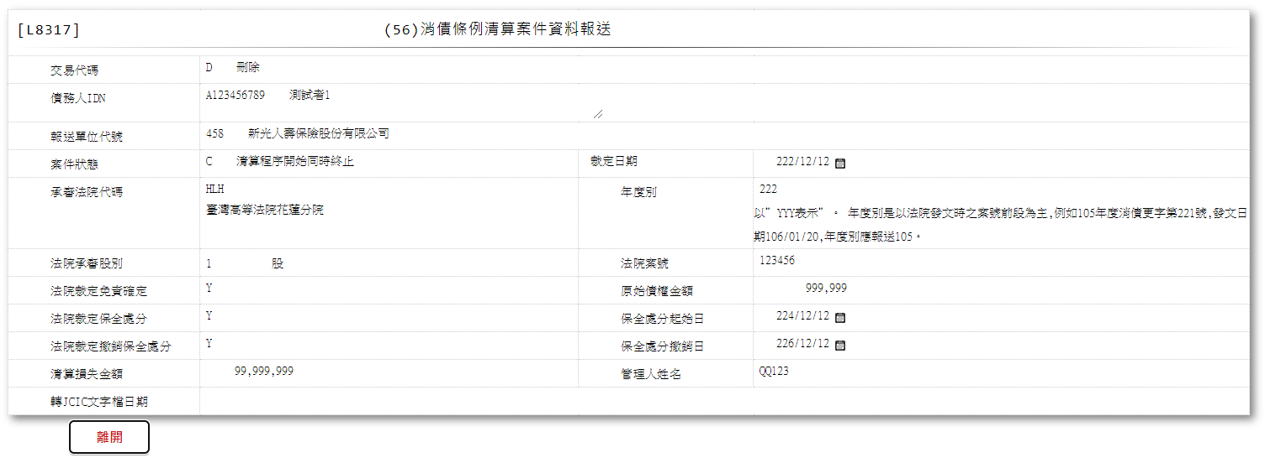

* 輸入畫面按鈕說明-查詢

|  |  |  |
| --- | --- | --- |
| 序號 | 按鈕名稱 | 功能說明 |
| 1 | 離開 | 關閉此畫面 |

* 輸入畫面資料說明-查詢

| 序號 | 欄位 | 說明 | | | | | 處理邏輯及注意事項 |
| --- | --- | --- | --- | --- | --- | --- | --- |
| 資料長度 | 預設值 | 選單內容 | 必填 | R/W |
| 1 | 交易代碼 |  |  |  |  | R | JcicZ056.TranKey |
|  | 交易代碼中文 |  |  |  |  | R | 自動顯示 |
| 2 | 債務人IDN |  |  |  |  | R | JcicZ056.CustId |
|  | 檢核該[債務人IDN]是否存在於[共用代碼檔(CdCode)]、[代碼檔代號]等於[JcicCustName]中，若不存在則顯示錯誤訊息"E0001:查詢資料不存在(查無此代號)"，否則自動帶入[代碼說明(CdCode.Item)]至[債務人姓名中文] | | | | | | |
|  | 客戶姓名 |  |  |  |  | R | 自動顯示 |
| 3 | 報送單位代號 |  |  |  |  | R | JcicZ056.SubmitKey |
|  | 報送單位中文 |  |  |  |  | R | 自動顯示 |
| 4 | 案件狀態 |  |  |  |  | R | JcicZ056.CaseStatus |
|  | 案件狀態中文 |  |  |  |  | R | 自動顯示 |
| 5 | 裁定日期或發文日期 |  |  |  |  | R | JcicZ056.ClaimDate |
| 6 | 承審法院代碼 |  |  |  |  | R | JcicZ056.CourtCode |
|  | 承審法院中文 |  |  |  |  | R | 自動顯示 |
| 7 | 年度別 |  |  |  |  | R | JcicZ056.Year |
| 8 | 法院承審股別 |  |  |  |  | R | JcicZ056.CourtDiv |
| 9 | 法院案號 |  |  |  |  | R | JcicZ056.CourtCaseNo |
| 10 | 法院裁定免責確定 |  |  |  |  | R | JcicZ056.Approve |
| 11 | 原始債權金額 |  |  |  |  | R | JcicZ056.OutstandAmt |
| 12 | 清算損失金額 |  |  |  |  | R | JcicZ056.SubAmt |
| 13 | 法院裁定保全處分 |  |  |  |  | R | JcicZ056.ClaimStatus1 |
| 14 | 保全處分起始日 |  |  |  |  | R | JcicZ056.SaveDate |
| 15 | 法院裁定撤銷保全處分 |  |  |  |  | R | JcicZ056.ClaimStatus2 |
| 16 | 保全處分撤銷日 |  |  |  |  | R | JcicZ056.SaveEndDate |
| 17 | 管理人姓名 |  |  |  |  | R | JcicZ056.AdminName |
| 18 | 轉出JCIC文字檔日期 |  |  |  |  | R | JcicZ056.OutJcicDate |

* UI畫面-刪除

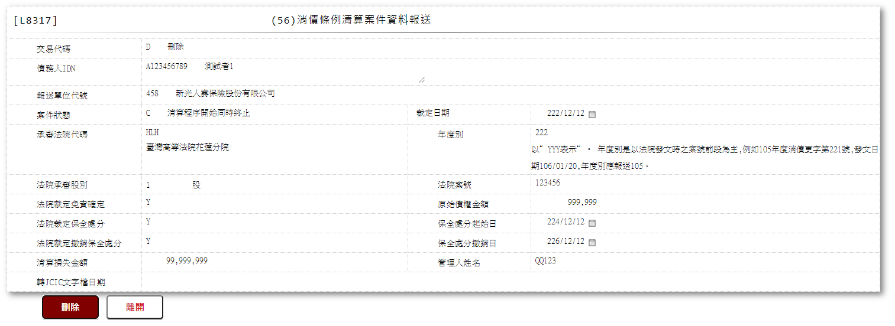

* 輸入畫面按鈕說明-刪除

|  |  |  |
| --- | --- | --- |
| 序號 | 按鈕名稱 | 功能說明 |
| 1 | 刪除 | 1.【L8030消債條例JCIC報送資料】功能點「刪除」時顯示  <<檢核說明>>  2.需刷主管卡  3.檢核[清算案件通報資料(JcicZ056)]該[債務人IDN (JcicZ056.CustId)]、[報送單位代號(JcicZ056.SubmitKey)]、[案件狀態(JcicZ056.CaseStatus)]、[裁定日期或發文日期(JcicZ056.ClaimDate)]、[承審法院代碼(JcicZ056.CourtCode)]是否存在，不存在者顯示錯誤訊息"E0004:刪除資料不存在"  <<成功處理說明>>  4.檢核[清算案件通報資料(JcicZ056Log)]該[流水號(JcicZ056Log.Ukey)]資料是否存在  ⑴.若不存在時,則刪除該筆清算案件通報資料  ⑵.若存在時,則將該筆資料更新為該[流水號(JcicZ056Log.Ukey)]資料中[建檔日期時間(CreateDate)]最大的資料 |
| 2 | 離開 | 關閉此畫面 |

* 輸入畫面資料說明-刪除

| 序號 | 欄位 | 說明 | | | | | 處理邏輯及注意事項 |
| --- | --- | --- | --- | --- | --- | --- | --- |
| 資料長度 | 預設值 | 選單內容 | 必填 | R/W |
| 1 | 交易代碼 |  |  |  |  | R | JcicZ056.TranKey |
|  | 交易代碼中文 |  |  |  |  | R | 自動顯示 |
| 2 | 債務人IDN |  |  |  |  | R | JcicZ056.CustId |
|  | 檢核該[債務人IDN]是否存在於[共用代碼檔(CdCode)]、[代碼檔代號]等於[JcicCustName]中，若不存在則顯示錯誤訊息"E0001:查詢資料不存在(查無此代號)"，否則自動帶入[代碼說明(CdCode.Item)]至[債務人姓名中文] | | | | | | |
|  | 客戶姓名 |  |  |  |  | R | 自動顯示 |
| 3 | 報送單位代號 |  |  |  |  | R | JcicZ056.SubmitKey |
|  | 報送單位中文 |  |  |  |  | R | 自動顯示 |
| 4 | 案件狀態 |  |  |  |  | R | JcicZ056.CaseStatus |
|  | 案件狀態中文 |  |  |  |  | R | 自動顯示 |
| 5 | 裁定日期或發文日期 |  |  |  |  | R | JcicZ056.ClaimDate |
| 6 | 承審法院代碼 |  |  |  |  | R | JcicZ056.CourtCode |
|  | 承審法院中文 |  |  |  |  | R | 自動顯示 |
| 7 | 年度別 |  |  |  |  | R | JcicZ056.Year |
| 8 | 法院承審股別 |  |  |  |  | R | JcicZ056.CourtDiv |
| 9 | 法院案號 |  |  |  |  | R | JcicZ056.CourtCaseNo |
| 10 | 法院裁定免責確定 |  |  |  |  | R | JcicZ056.Approve |
| 11 | 原始債權金額 |  |  |  |  | R | JcicZ056.OutstandAmt |
| 12 | 清算損失金額 |  |  |  |  | R | JcicZ056.SubAmt |
| 13 | 法院裁定保全處分 |  |  |  |  | R | JcicZ056.ClaimStatus1 |
| 14 | 保全處分起始日 |  |  |  |  | R | JcicZ056.SaveDate |
| 15 | 法院裁定撤銷保全處分 |  |  |  |  | R | JcicZ056.ClaimStatus2 |
| 16 | 保全處分撤銷日 |  |  |  |  | R | JcicZ056.SaveEndDate |
| 17 | 管理人姓名 |  |  |  |  | R | JcicZ056.AdminName |
| 18 | 轉出JCIC文字檔日期 |  |  |  |  | R | JcicZ056.OutJcicDate |

附件1:





### L8318 (060)前置協商受理變更還款條件申請暨請求回報剩餘債權通知資料

* 功能說明

|  |  |
| --- | --- |
| 功能名稱 | 前置協商受理變更還款條件申請暨請求回報剩餘債權通知資料 |
| 進入條件 | 1.維護協商開始暨停催權通知資料  2.需由入口交易【L8030消債條例JCIC報送資料】進入 |
| 基本流程 | 1.參考流程  2.維護[前置協商受理變更還款條件申請暨請求回報剩餘債權通知資料(JcicZ060)]  3.依據功能選項處理:  ⑴.新增:新增前置協商受理變更還款條件申請暨請求回報剩餘債權通知資料  ⑵.異動:異動前置協商受理變更還款條件申請暨請求回報剩餘債權通知資料  ⑶.查詢:查詢前置協商受理變更還款條件申請暨請求回報剩餘債權通知資料  ⑷.刪除:刪除前置協商受理變更還款條件申請暨請求回報剩餘債權通知資料 |
| 選用流程 |  |
| 例外流程 |  |
| 執行後狀況 |  |
| 特別需求 | 1.異動時，異動內容會記錄於「資料變更紀錄檔(TxDataLog)」，可至【L6932資料變更交易查詢】查詢異動內容 |
| 參考 | D-32 |

* Table List

|  |  |  |
| --- | --- | --- |
| 序號 | 名稱 | 說明 |
| 1 | JcicZ060 | 前置協商受理變更還款條件申請暨請求回報剩餘債權通知資料 |
| 2 | JcicZ060Log | 前置協商受理變更還款條件申請暨請求回報剩餘債權通知資料 |
| 3 | CdCode | 共用代碼檔 |
| 4 | TxDataLog | 資料變更紀錄檔 |

* UI畫面-新增

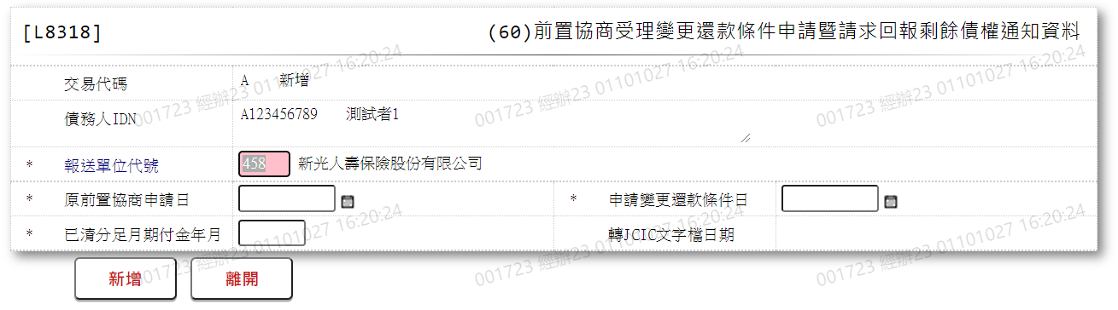

* 輸入畫面按鈕說明-新增

|  |  |  |
| --- | --- | --- |
| 序號 | 按鈕名稱 | 功能說明 |
| 1 | 新增 | 1.【L8030消債條例JCIC報送資料】功能點「新增」時顯示  <<檢核說明>>  2.檢核[前置協商受理變更還款條件申請暨請求回報剩餘債權通知資料(JcicZ060)]該[債務人IDN (JcicZ060.CustId)]、[報送單位代號(JcicZ060.SubmitKey)]、[協商申請日(JcicZ060.RcDate)]、[申請變更還款條件日(JcicZ060.ChangePayDate)]是否存在，已存在者顯示錯誤訊息"E0002:已有相同資料."  <<成功處理說明>>  3.新增前置協商受理變更還款條件申請暨請求回報剩餘債權通知資料 |
| 2 | 離開 | 關閉此畫面 |

* 輸入畫面資料說明-新增

| 序號 | 欄位 | 說明 | | | | | 處理邏輯及注意事項 |
| --- | --- | --- | --- | --- | --- | --- | --- |
| 資料長度 | 預設值 | 選單內容 | 必填 | R/W |
| 1 | 交易代碼 |  | A |  |  | R | 1.自動顯示  2.JcicZ060.TranKey |
|  | 交易代碼中文 |  |  |  |  | R | 自動顯示 |
| 2 | 債務人IDN |  |  |  |  | R | 1.自動顯示  2.JcicZ060.CustId |
|  | 檢核該[債務人IDN]是否存在於[共用代碼檔(CdCode)]、[代碼檔代號]等於[JcicCustName]中，若不存在則顯示錯誤訊息"E0001:查詢資料不存在(查無此代號)"，否則自動帶入[代碼說明(CdCode.Item)]至[債務人姓名中文] | | | | | | |
|  | 客戶姓名 |  |  |  |  | R | 自動顯示 |
| 3 | 報送單位代號 |  | 458 |  | V | W | 1.限輸入代碼，檢核條件:  ⑴.不可空白/V(7)  ⑵.限輸入英數字/V(NL)  2.JcicZ060.SubmitKey |
|  | 檢核該[報送單位代號]是否存在於[共用代碼檔(CdCode)]、[代碼檔代號]等於[JcicBankCode]中，若不存在則顯示錯誤訊息"E0001:查詢資料不存在(查無此代號)"，否則自動帶入[代碼說明(CdCode.Item)]至[報送單位中文] | | | | | | |
|  | 報送單位中文 |  |  |  |  | R | 自動顯示 |
| 4 | 原前置協商申請日 | 7 |  |  | V | W | 1.限輸入日期，檢核條件:  ⑴.不可空白/V(7)  ⑵.日期格式/A(DATE,0)  2.JcicZ060.RcDate |
| 5 | 申請變更還款條件日 | 7 |  |  | V | W | 1.限輸入日期，檢核條件:  ⑴.不可空白/V(7)  ⑵.日期格式/A(DATE,0)  ⑶.不可大於當月10日  2.JcicZ060.ChangePayDate |
| 6 | 已清分足月期付金年月 | 5 |  |  | V | W | 1.限輸入日期，檢核條件:  ⑴.不可空白/V(7)  ⑵.年月格式/A(YM,1)  ⑶.需小於等於[申請變更還款條件日]  2.JcicZ060.YM |
| 7 | 轉出JCIC文字檔日期 |  |  |  |  | R | 1.自動顯示  2.JcicZ060.OutJcicDate |

* UI畫面-異動

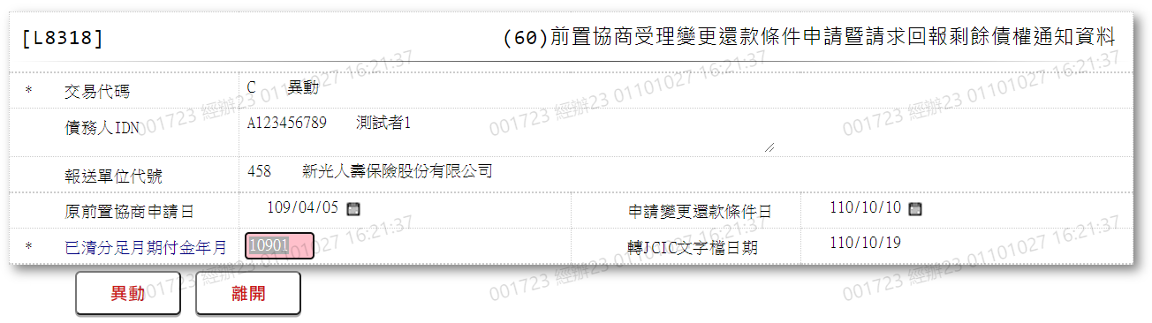

* 輸入畫面按鈕說明-異動

|  |  |  |
| --- | --- | --- |
| 序號 | 按鈕名稱 | 功能說明 |
| 1 | 異動 | 1.【L8030消債條例JCIC報送資料】功能點「異動」時顯示  <<檢核說明>>  2.檢核[前置協商受理變更還款條件申請暨請求回報剩餘債權通知資料(JcicZ060)]該[債務人IDN (JcicZ060.CustId)]、[報送單位代號(JcicZ060.SubmitKey)]、[協商申請日(JcicZ060.RcDate)]、[申請變更還款條件日(JcicZ060.ChangePayDate)]是否存在，若不存在則視為[A.新增]，並新增資料不予剔退  <<成功處理說明>>  3.修改該筆前置協商受理變更還款條件申請暨請求回報剩餘債權通知資料 |
| 2 | 離開 | 關閉此畫面 |

* 輸入畫面資料說明-異動

| 序號 | 欄位 | 說明 | | | | | 處理邏輯及注意事項 |
| --- | --- | --- | --- | --- | --- | --- | --- |
| 資料長度 | 預設值 | 選單內容 | 必填 | R/W |
| 1 | 交易代碼 |  | C |  |  | R | 1.自動顯示  2.JcicZ060.TranKey |
|  | 交易代碼中文 |  |  |  |  | R | 自動顯示 |
| 2 | 債務人IDN |  |  |  |  | R | 1.自動顯示原值  2.JcicZ060.CustId |
|  | 檢核該[債務人IDN]是否存在於[共用代碼檔(CdCode)]、[代碼檔代號]等於[JcicCustName]中，若不存在則顯示錯誤訊息"E0001:查詢資料不存在(查無此代號)"，否則自動帶入[代碼說明(CdCode.Item)]至[債務人姓名中文] | | | | | | |
|  | 客戶姓名 |  |  |  |  | R | 自動顯示 |
| 3 | 報送單位代號 |  |  |  |  | R | 1.自動顯示原值  2.JcicZ060.SubmitKey |
|  | 檢核該[報送單位代號]是否存在於[共用代碼檔(CdCode)]、[代碼檔代號]等於[JcicBankCode]中，若不存在則顯示錯誤訊息"E0001:查詢資料不存在(查無此代號)"，否則自動帶入[代碼說明(CdCode.Item)]至[報送單位中文] | | | | | | |
|  | 報送單位中文 |  |  |  |  | R | 自動顯示 |
| 4 | 原前置協商申請日 | 7 |  |  |  | R | 1.自動顯示原值  2.JcicZ060.RcDate |
| 5 | 申請變更還款條件日 | 7 |  |  |  | R | 1.自動顯示原值  2.JcicZ060.ChangePayDate |
| 6 | 已清分足月期付金年月 | 5 |  |  | V | W | 1.自動顯示原值  2.限輸入日期，檢核條件:  ⑴.不可空白/V(7)  ⑵.年月格式/A(YM,1)  ⑶.需小於等於[申請變更還款條件日]  3.JcicZ060.YM |
| 7 | 轉出JCIC文字檔日期 |  |  |  |  | R | 1.自動顯示  2.JcicZ060.OutJcicDate |

* UI畫面-查詢

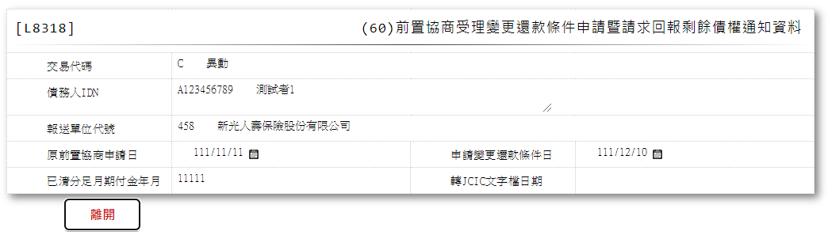

* 輸入畫面按鈕說明-查詢

|  |  |  |
| --- | --- | --- |
| 序號 | 按鈕名稱 | 功能說明 |
| 1 | 離開 | 關閉此畫面 |

* 輸入畫面資料說明-查詢

| 序號 | 欄位 | 說明 | | | | | 處理邏輯及注意事項 |
| --- | --- | --- | --- | --- | --- | --- | --- |
| 資料長度 | 預設值 | 選單內容 | 必填 | R/W |
| 1 | 交易代碼 |  |  |  |  | R | JcicZ060.TranKey |
|  | 交易代碼中文 |  |  |  |  | R | 自動顯示 |
| 2 | 債務人IDN |  |  |  |  | R | JcicZ060.CustId |
|  | 檢核該[債務人IDN]是否存在於[共用代碼檔(CdCode)]、[代碼檔代號]等於[JcicCustName]中，若不存在則顯示錯誤訊息"E0001:查詢資料不存在(查無此代號)"，否則自動帶入[代碼說明(CdCode.Item)]至[債務人姓名中文] | | | | | | |
|  | 客戶姓名 |  |  |  |  | R | 自動顯示 |
| 3 | 報送單位代號 |  |  |  |  | R | JcicZ060.SubmitKey |
|  | 報送單位中文 |  |  |  |  | R | 自動顯示 |
| 4 | 原前置協商申請日 |  |  |  |  | R | JcicZ060.RcDate |
| 5 | 申請變更還款條件日 |  |  |  |  | R | JcicZ060.ChangePayDate |
| 6 | 已清分足月期付金年月 |  |  |  |  | R | JcicZ060.YM |
| 7 | 轉出JCIC文字檔日期 |  |  |  |  | R | JcicZ060.OutJcicDate |

* UI畫面-刪除

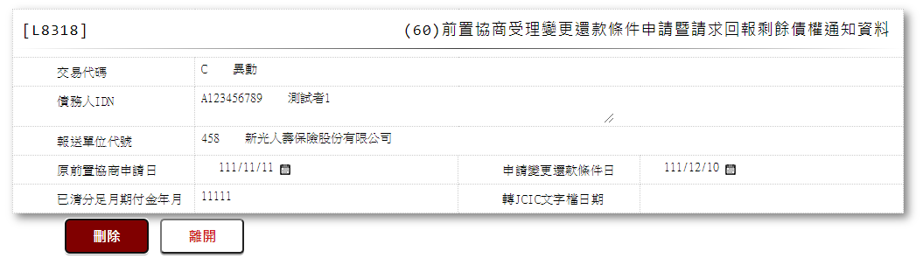

* 輸入畫面按鈕說明-刪除

|  |  |  |
| --- | --- | --- |
| 序號 | 按鈕名稱 | 功能說明 |
| 1 | 刪除 | 1.【L8030消債條例JCIC報送資料】功能點「刪除」時顯示  <<檢核說明>>  2.需刷主管卡  3.檢核[前置協商受理變更還款條件申請暨請求回報剩餘債權通知資料(JcicZ060)]該[債務人IDN (JcicZ060.CustId)]、[報送單位代號(JcicZ060.SubmitKey)]、[協商申請日(JcicZ060.RcDate)]、[申請變更還款條件日(JcicZ060.ChangePayDate)]是否存在，不存在者顯示錯誤訊息"E0004:刪除資料不存在"  <<成功處理說明>>  4.檢核[前置協商受理變更還款條件申請暨請求回報剩餘債權通知資料(JcicZ060Log)]該[流水號(JcicZ060Log.Ukey)]資料是否存在  ⑴.若不存在時,則刪除該筆前置協商受理變更還款條件申請暨請求回報剩餘債權通知資料  ⑵.若存在時,則將該筆資料更新為該[流水號(JcicZ060Log.Ukey)]資料中[建檔日期時間(CreateDate)]最大的資料 |
| 2 | 離開 | 關閉此畫面 |

* 輸入畫面資料說明-刪除

| 序號 | 欄位 | 說明 | | | | | 處理邏輯及注意事項 |
| --- | --- | --- | --- | --- | --- | --- | --- |
| 資料長度 | 預設值 | 選單內容 | 必填 | R/W |
| 1 | 交易代碼 |  |  |  |  | R | JcicZ060.TranKey |
|  | 交易代碼中文 |  |  |  |  | R | 自動顯示 |
| 2 | 債務人IDN |  |  |  |  | R | JcicZ060.CustId |
|  | 檢核該[債務人IDN]是否存在於[共用代碼檔(CdCode)]、[代碼檔代號]等於[JcicCustName]中，若不存在則顯示錯誤訊息"E0001:查詢資料不存在(查無此代號)"，否則自動帶入[代碼說明(CdCode.Item)]至[債務人姓名中文] | | | | | | |
|  | 客戶姓名 |  |  |  |  | R | 自動顯示 |
| 3 | 報送單位代號 |  |  |  |  | R | JcicZ060.SubmitKey |
|  | 報送單位中文 |  |  |  |  | R | 自動顯示 |
| 4 | 原前置協商申請日 |  |  |  |  | R | JcicZ060.RcDate |
| 5 | 申請變更還款條件日 |  |  |  |  | R | JcicZ060.ChangePayDate |
| 6 | 已清分足月期付金年月 |  |  |  |  | R | JcicZ060.YM |
| 7 | 轉出JCIC文字檔日期 |  |  |  |  | R | JcicZ060.OutJcicDate |

### L8319 (061)回報協商剩餘債權金額資料

* 功能說明

|  |  |
| --- | --- |
| 功能名稱 | 回報協商剩餘債權金額資料 |
| 進入條件 | 1.維護協商開始暨停催權通知資料  2.需由入口交易【L8030消債條例JCIC報送資料】進入 |
| 基本流程 | 1.參考流程  2.維護[回報協商剩餘債權金額資料(JcicZ061)]  3.依據功能選項處理:  ⑴.新增:新增回報協商剩餘債權金額資料  ⑵.異動:異動回報協商剩餘債權金額資料  ⑶.查詢:查詢回報協商剩餘債權金額資料  ⑷.刪除:刪除回報協商剩餘債權金額資料 |
| 選用流程 |  |
| 例外流程 |  |
| 執行後狀況 |  |
| 特別需求 | 1.異動時，異動內容會記錄於「資料變更紀錄檔(TxDataLog)」，可至【L6932資料變更交易查詢】查詢異動內容 |
| 參考 | D-33、D-34 |

* Table List

|  |  |  |
| --- | --- | --- |
| 序號 | 名稱 | 說明 |
| 1 | JcicZ061 | 回報協商剩餘債權金額資料 |
| 2 | JcicZ061Log | 回報協商剩餘債權金額資料 |
| 3 | CdCode | 共用代碼檔 |
| 4 | TxDataLog | 資料變更紀錄檔 |
| 5 | JcicZ042 | 回報無擔保債權金額資料 |
| 6 | JcicZ046 | 結案通知資料 |
| 7 | JcicZ054 | 單獨全數受清償資料 |
| 8 | JcicZ060 | 前置協商受理變更還款條件申請暨請求回報剩餘債權通知資料 |

* UI畫面-新增

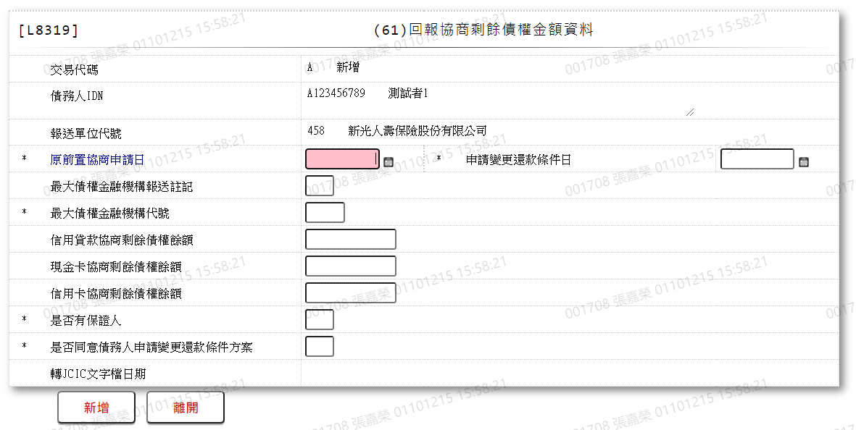

* 輸入畫面按鈕說明-新增

|  |  |  |
| --- | --- | --- |
| 序號 | 按鈕名稱 | 功能說明 |
| 1 | 新增 | 1.【L8030消債條例JCIC報送資料】功能點「新增」時顯示  <<檢核說明>>  2.檢核[回報協商剩餘債權金額資料(JcicZ061)]該[債務人IDN (JcicZ061.CustId)]、[債權金融機構代號(JcicZ061.SubmitKey)]、[協商申請日(JcicZ061.RcDate)]、[申請變更還款條件日(JcicZ061.ChangePayDate)]、[最大債權金融機構代號(JcicZ061.MaxMainCode)]是否存在，已存在者顯示錯誤訊息"E0002:已有相同資料."  3.檢核[前置協商受理變更還款條件申請暨請求回報剩餘債權通知資料(JcicZ060)]該[債務人IDN (JcicZ060.CustId)]、[報送單位代號(JcicZ060.SubmitKey)]、[協商申請日(JcicZ060.RcDate)]、[申請變更還款條件日(JcicZ060.ChangePayDate)]是否存在，不存在者顯示錯誤訊息"E0005:新增資料時，發生錯誤(KEY值(IDN+報送單位代號+原前置協商申請日+申請變更還款條件日)未曾報送過(60)前置協商受理申請變更還款暨請求回報剩餘債權通知資料.)"  4.檢核[回報無擔保債權金額資料(JcicZ042)]該[債務人IDN (JcicZ042.CustId)]、[報送單位代號(JcicZ042.SubmitKey)]、[協商申請日(JcicZ042.RcDate)]是否存在，不存在者顯示錯誤訊息"E0005:新增資料時，發生錯誤(「報送單位代號+債務人IDN+協商申請日」未曾報送過(42)回報無擔保債權金額資料.)"  5.檢核[結案通知資料(JcicZ046)]該[債務人IDN (JcicZ046.CustId)]、[報送單位代號(JcicZ046.SubmitKey)]、[協商申請日(JcicZ046.RcDate)]是否存在，已存在且[交易代碼(JcicZ046.TranKey)]不等於"D.刪除"者顯示錯誤訊息"E0005:新增資料時，發生錯誤(「報送單位代號+債務人IDN+協商申請日」已報送過(46)結案通知資料.)"  6.檢核[單獨全數受清償資料(JcicZ054)]該[債務人IDN (JcicZ054.CustId)]、[報送單位代號(JcicZ054.SubmitKey)]、[協商申請日(JcicZ054.RcDate)]是否存在，已存在者顯示錯誤訊息"E0005:新增資料時，發生錯誤(「報送單位代號+債務人IDN+協商申請日」已報送過(54)單獨全數受清償資料.)"  <<成功處理說明>>  7.新增回報協商剩餘債權金額資料 |
| 2 | 離開 | 關閉此畫面 |

* 輸入畫面資料說明-新增

| 序號 | 欄位 | 說明 | | | | | 處理邏輯及注意事項 |
| --- | --- | --- | --- | --- | --- | --- | --- |
| 資料長度 | 預設值 | 選單內容 | 必填 | R/W |
| 1 | 交易代碼 |  | A |  |  | R | 1.自動顯示  2.JcicZ061.TranKey |
|  | 交易代碼中文 |  |  |  |  | R | 自動顯示 |
| 2 | 債務人IDN |  |  |  |  | R | 1.自動顯示  2.JcicZ061.CustId |
|  | 檢核該[債務人IDN]是否存在於[共用代碼檔(CdCode)]、[代碼檔代號]等於[JcicCustName]中，若不存在則顯示錯誤訊息"E0001:查詢資料不存在(查無此代號)"，否則自動帶入[代碼說明(CdCode.Item)]至[債務人姓名中文] | | | | | | |
|  | 客戶姓名 |  |  |  |  | R | 自動顯示 |
| 3 | 債權金融機構代號 |  | 458 |  |  | R | 1.自動顯示  2.JcicZ061.SubmitKey |
|  | 檢核該[債權金融機構代號]是否存在於[共用代碼檔(CdCode)]、[代碼檔代號]等於[JcicBankCode]中，若不存在則顯示錯誤訊息"E0001:查詢資料不存在(查無此代號)"，否則自動帶入[代碼說明(CdCode.Item)]至[債權金融機構中文] | | | | | | |
|  | 債權金融機構中文 |  |  |  |  | R | 自動顯示 |
| 4 | 原前置協商申請日 | 7 |  |  | V | W | 1.限輸入日期，檢核條件:  ⑴.不可空白/V(7)  ⑵.日期格式/A(DATE,0)  2.JcicZ061.RcDate |
| 5 | 申請變更還款條件日 | 7 |  |  | V | W | 1.限輸入日期，檢核條件:  ⑴.不可空白/V(7)  ⑵.日期格式/A(DATE,0)  2.JcicZ061.ChangePayDate |
| 6 | 最大債權金融機構代號 | 3 |  |  | V | W | 1.限輸入文數字，檢核條件:  ⑴.不可空白/V(7)  ⑵.文數字格式/V(NL)  ⑶.若[最大債權金融機構報送註記]等於Y者，本欄無需輸入，自動顯示固定值"458"。  2.JcicZ061.MaxMainCode |
|  | 檢核該[最大債權金融機構代號]是否存在於[共用代碼檔(CdCode)]、[代碼檔代號]等於[JcicBankCode]中，若不存在則顯示錯誤訊息"E0001:查詢資料不存在(查無此代號)"，否則自動帶入[代碼說明(CdCode.Item)]至[最大債權金融機構中文] | | | | | | |
|  | 最大債權金融機構中文 |  |  |  |  | R | 自動顯示 |
| 7 | 信用貸款協商剩餘債權餘額 | 9 |  |  |  | W | 1.限輸入數字  2.JcicZ061.ExpBalanceAmt |
| 8 | 現金卡協商剩餘債權餘額 | 9 |  |  |  | W | 1.限輸入數字  2.JcicZ061.CashBalanceAmt |
| 9 | 信用卡協商剩餘債權餘額 | 9 |  |  |  | W | 1.限輸入數字  2.JcicZ061.CreditBalanceAmt |
| 10 | 最大債權金融機構報送註記 | 1 |  | 依據CdCode的DefCode=YesNo  限[啟用記號(Enable)]=[Y.啟用]  Y.是  N.否 |  | W | 1.限輸入代碼，若不為空白，檢核條件:依選單/V(H)  2.JcicZ061.MaxMainNote |
| 11 | 是否有保證人 | 1 |  | 依據CdCode的DefCode=YesNo  限[啟用記號(Enable)]=[Y.啟用]  Y.是  N.否 |  | W | 1.限輸入代碼，若不為空白，檢核條件:依選單/V(H)  2.若[最大債權金融機構報送註記]等於Y者，本欄需空白,不可輸入。  3.JcicZ061.IsGuarantor |
| 12 | 是否同意債務人申請變更還款條件方案 | 1 |  | 依據CdCode的DefCode=YesNo  限[啟用記號(Enable)]=[Y.啟用]  Y.是  N.否 |  | W | 1.限輸入代碼，若不為空白，檢核條件:依選單/V(H)  2.若[最大債權金融機構報送註記]等於Y者，本欄無需輸入，自動顯示固定值"Y"。  3.JcicZ061.IsChangePayment |
| 13 | 轉出JCIC文字檔日期 |  |  |  |  | R | 1.自動顯示  2.JcicZ061.OutJcicDate |

* UI畫面-異動

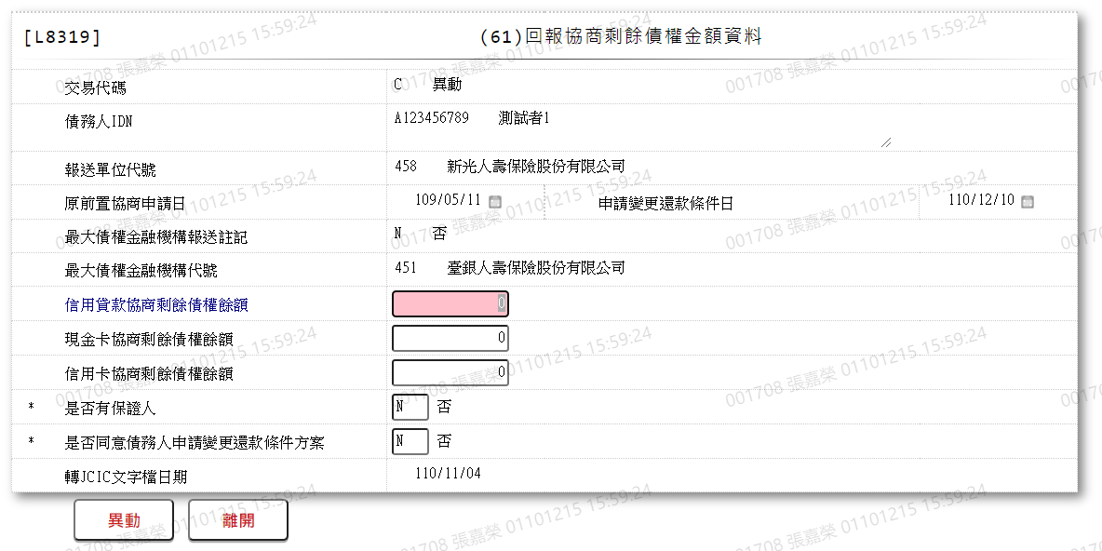

* 輸入畫面按鈕說明-異動

|  |  |  |
| --- | --- | --- |
| 序號 | 按鈕名稱 | 功能說明 |
| 1 | 異動 | 1.【L8030消債條例JCIC報送資料】功能點「異動」時顯示  <<檢核說明>>  2.檢核[回報協商剩餘債權金額資料(JcicZ061)]該[債務人IDN (JcicZ061.CustId)]、[債權金融機構代號(JcicZ061.SubmitKey)]、[協商申請日(JcicZ061.RcDate)]、[申請變更還款條件日(JcicZ061.ChangePayDate)]、[最大債權金融機構代號(JcicZ061.MaxMainCode)]是否存在，不存在者顯示錯誤訊息"E0007:更新資料時，發生錯誤(無此更新資料)"  3.檢核[前置協商受理變更還款條件申請暨請求回報剩餘債權通知資料(JcicZ060)]該[債務人IDN (JcicZ060.CustId)]、[報送單位代號(JcicZ060.SubmitKey)]、[協商申請日(JcicZ060.RcDate)]、[申請變更還款條件日(JcicZ060.ChangePayDate)]是否存在，不存在者顯示錯誤訊息"E0007:更新資料時，發生錯誤(KEY值(IDN+報送單位代號+原前置協商申請日+申請變更還款條件日)未曾報送過(60)前置協商受理申請變更還款暨請求回報剩餘債權通知資料.)"  4.檢核[回報無擔保債權金額資料(JcicZ042)]該[債務人IDN (JcicZ042.CustId)]、[報送單位代號(JcicZ042.SubmitKey)]、[協商申請日(JcicZ042.RcDate)]是否存在，不存在者顯示錯誤訊息"E0007:更新資料時，發生錯誤(「報送單位代號+債務人IDN+協商申請日」未曾報送過(42)回報無擔保債權金額資料.)"  <<成功處理說明>>  5.修改該筆回報協商剩餘債權金額資料 |
| 2 | 離開 | 關閉此畫面 |

* C

| 序號 | 欄位 | 說明 | | | | | 處理邏輯及注意事項 |
| --- | --- | --- | --- | --- | --- | --- | --- |
| 資料長度 | 預設值 | 選單內容 | 必填 | R/W |
| 1 | 交易代碼 |  | C |  |  | R | 1.自動顯示  2.JcicZ061.TranKey |
|  | 交易代碼中文 |  |  |  |  | R | 自動顯示 |
| 2 | 債務人IDN |  |  |  |  | R | 1.自動顯示原值  2.JcicZ061.CustId |
|  | 檢核該[債務人IDN]是否存在於[共用代碼檔(CdCode)]、[代碼檔代號]等於[JcicCustName]中，若不存在則顯示錯誤訊息"E0001:查詢資料不存在(查無此代號)"，否則自動帶入[代碼說明(CdCode.Item)]至[債務人姓名中文] | | | | | | |
|  | 客戶姓名 |  |  |  |  | R | 自動顯示 |
| 3 | 債權金融機構代號 |  | 458 |  |  | R | 1.自動顯示原值  2.JcicZ061.SubmitKey |
|  | 檢核該[債權金融機構代號]是否存在於[共用代碼檔(CdCode)]、[代碼檔代號]等於[JcicBankCode]中，若不存在則顯示錯誤訊息"E0001:查詢資料不存在(查無此代號)"，否則自動帶入[代碼說明(CdCode.Item)]至[債權金融機構中文] | | | | | | |
|  | 債權金融機構中文 |  |  |  |  | R | 自動顯示 |
| 4 | 原前置協商申請日 | 7 |  |  |  | R | 1.自動顯示原值  2.JcicZ061.RcDate |
| 5 | 申請變更還款條件日 | 7 |  |  |  | R | 1.自動顯示原值  2.JcicZ061.ChangePayDate |
| 6 | 最大債權金融機構代號 | 3 |  |  |  | R | 1.自動顯示原值  2.JcicZ061.MaxMainCode |
|  | 檢核該[最大債權金融機構代號]是否存在於[共用代碼檔(CdCode)]、[代碼檔代號]等於[JcicBankCode]中，若不存在則顯示錯誤訊息"E0001:查詢資料不存在(查無此代號)"，否則自動帶入[代碼說明(CdCode.Item)]至[最大債權金融機構中文] | | | | | | |
|  | 最大債權金融機構中文 |  |  |  |  | R | 自動顯示 |
| 7 | 信用貸款協商剩餘債權餘額 | 9 |  |  |  | W | 1.自動顯示原值  2.限輸入數字  3.JcicZ061.ExpBalanceAmt |
| 8 | 現金卡協商剩餘債權餘額 | 9 |  |  |  | W | 1.自動顯示原值  2.限輸入數字  3.JcicZ061.CashBalanceAmt |
| 9 | 信用卡協商剩餘債權餘額 | 9 |  |  |  | W | 1.自動顯示原值  2.限輸入數字  3.JcicZ061.CreditBalanceAmt |
| 10 | 最大債權金融機構報送註記 | 1 |  | 依據CdCode的DefCode=YesNo  限[啟用記號(Enable)]=[Y.啟用]  Y.是  N.否 |  | R | 1.自動顯示原值  2.JcicZ061.MaxMainNote |
| 11 | 是否有保證人 | 1 |  | 依據CdCode的DefCode=YesNo  限[啟用記號(Enable)]=[Y.啟用]  Y.是  N.否 |  | W | 1.自動顯示原值  2.限輸入代碼，若不為空白，檢核條件:依選單/V(H)  3.若[最大債權金融機構報送註記]等於Y者，本欄需空白,不可輸入。  4.JcicZ061.IsGuarantor |
| 12 | 是否同意債務人申請變更還款條件方案 | 1 |  | 依據CdCode的DefCode=YesNo  限[啟用記號(Enable)]=[Y.啟用]  Y.是  N.否 |  | W | 1.自動顯示原值  2.限輸入代碼，若不為空白，檢核條件:依選單/V(H)  3.若[最大債權金融機構報送註記]等於Y者，本欄無需輸入，自動顯示固定值"Y"。  4.JcicZ061.IsChangePayment |
| 13 | 轉出JCIC文字檔日期 |  |  |  |  | R | 1.自動顯示  2.JcicZ061.OutJcicDate |

* UI畫面-查詢

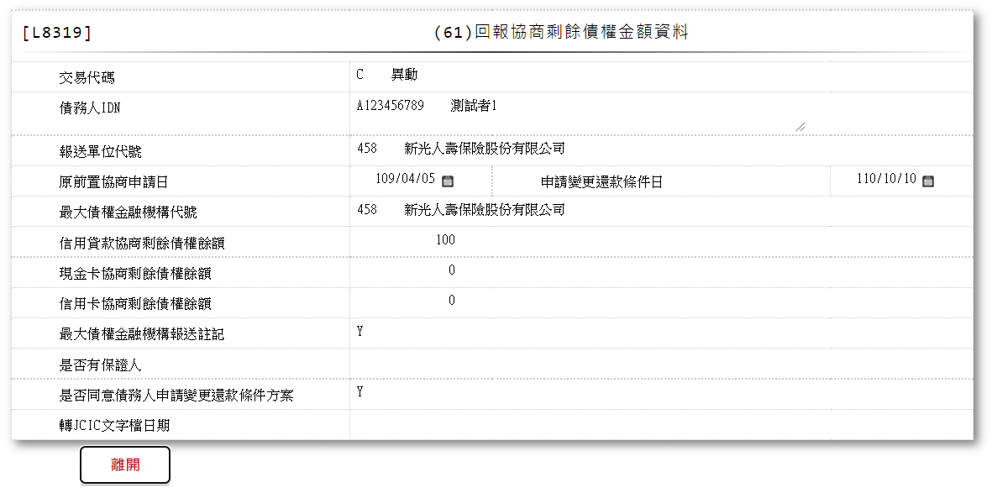

* 輸入畫面按鈕說明-查詢

|  |  |  |
| --- | --- | --- |
| 序號 | 按鈕名稱 | 功能說明 |
| 1 | 離開 | 關閉此畫面 |

* 輸入畫面資料說明-查詢

| 序號 | 欄位 | 說明 | | | | | 處理邏輯及注意事項 |
| --- | --- | --- | --- | --- | --- | --- | --- |
| 資料長度 | 預設值 | 選單內容 | 必填 | R/W |
| 1 | 交易代碼 |  |  |  |  | R | JcicZ061.TranKey |
|  | 交易代碼中文 |  |  |  |  | R | 自動顯示 |
| 2 | 債務人IDN |  |  |  |  | R | JcicZ061.CustId |
|  | 檢核該[債務人IDN]是否存在於[共用代碼檔(CdCode)]、[代碼檔代號]等於[JcicCustName]中，若不存在則顯示錯誤訊息"E0001:查詢資料不存在(查無此代號)"，否則自動帶入[代碼說明(CdCode.Item)]至[債務人姓名中文] | | | | | | |
|  | 客戶姓名 |  |  |  |  | R | 自動顯示 |
| 3 | 債權金融機構代號 |  |  |  |  | R | JcicZ061.SubmitKey |
|  | 債權金融機構中文 |  |  |  |  | R | 自動顯示 |
| 4 | 原前置協商申請日 |  |  |  |  | R | JcicZ061.RcDate |
| 5 | 申請變更還款條件日 |  |  |  |  | R | JcicZ061.ChangePayDate |
| 6 | 最大債權金融機構代號 |  |  |  |  | R | JcicZ061.MaxMainCode |
|  | 最大債權金融機構中文 |  |  |  |  | R | 自動顯示 |
| 7 | 信用貸款協商剩餘債權餘額 |  |  |  |  | R | JcicZ061.ExpBalanceAmt |
| 8 | 現金卡協商剩餘債權餘額 |  |  |  |  | R | JcicZ061.CashBalanceAmt |
| 9 | 信用卡協商剩餘債權餘額 |  |  |  |  | R | JcicZ061.CreditBalanceAmt |
| 10 | 最大債權金融機構報送註記 |  |  |  |  | R | JcicZ061.MaxMainNote |
| 11 | 是否有保證人 |  |  |  |  | R | JcicZ061.IsGuarantor |
| 12 | 是否同意債務人申請變更還款條件方案 |  |  |  |  | R | JcicZ061.IsChangePayment |
| 13 | 轉出JCIC文字檔日期 |  |  |  |  | R | JcicZ061.OutJcicDate |

* UI畫面-刪除

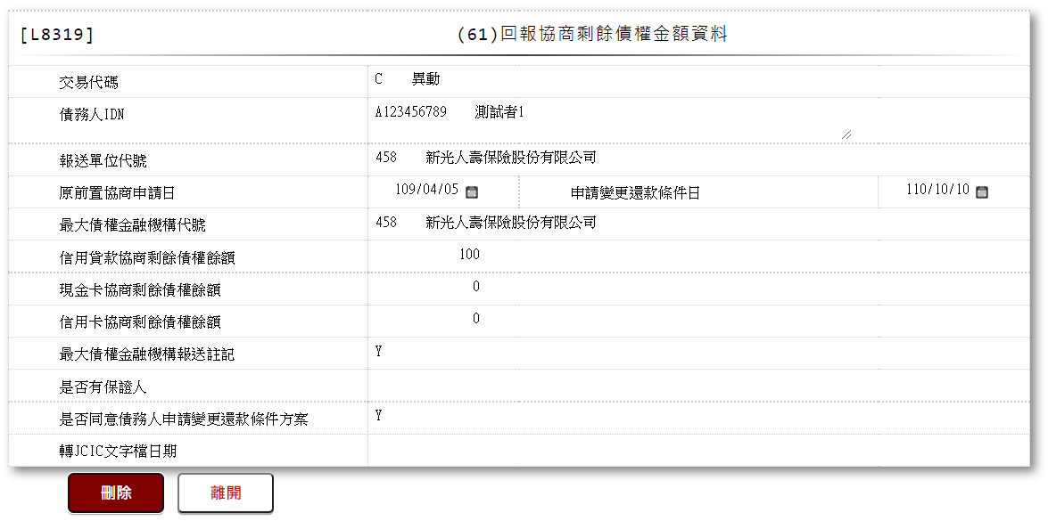

* 輸入畫面按鈕說明-刪除

|  |  |  |
| --- | --- | --- |
| 序號 | 按鈕名稱 | 功能說明 |
| 1 | 刪除 | 1.【L8030消債條例JCIC報送資料】功能點「刪除」時顯示  <<檢核說明>>  2.需刷主管卡  3.檢核[回報協商剩餘債權金額資料(JcicZ061)]該[債務人IDN (JcicZ061.CustId)]、[債權金融機構代號(JcicZ061.SubmitKey)]、[協商申請日(JcicZ061.RcDate)]、[申請變更還款條件日(JcicZ061.ChangePayDate)]、[最大債權金融機構代號(JcicZ061.MaxMainCode)]是否存在，不存在者顯示錯誤訊息"E0004:刪除資料不存在"  <<成功處理說明>>  4.檢核[回報協商剩餘債權金額資料(JcicZ061Log)]該[流水號(JcicZ061Log.Ukey)]資料是否存在  ⑴.若不存在時,則刪除該筆回報協商剩餘債權金額資料  ⑵.若存在時,則將該筆資料更新為該[流水號(JcicZ061Log.Ukey)]資料中[建檔日期時間(CreateDate)]最大的資料 |
| 2 | 離開 | 關閉此畫面 |

* 輸入畫面資料說明-刪除

| 序號 | 欄位 | 說明 | | | | | 處理邏輯及注意事項 |
| --- | --- | --- | --- | --- | --- | --- | --- |
| 資料長度 | 預設值 | 選單內容 | 必填 | R/W |
| 1 | 交易代碼 |  |  |  |  | R | JcicZ061.TranKey |
|  | 交易代碼中文 |  |  |  |  | R | 自動顯示 |
| 2 | 債務人IDN |  |  |  |  | R | JcicZ061.CustId |
|  | 檢核該[債務人IDN]是否存在於[共用代碼檔(CdCode)]、[代碼檔代號]等於[JcicCustName]中，若不存在則顯示錯誤訊息"E0001:查詢資料不存在(查無此代號)"，否則自動帶入[代碼說明(CdCode.Item)]至[債務人姓名中文] | | | | | | |
|  | 客戶姓名 |  |  |  |  | R | 自動顯示 |
| 3 | 債權金融機構代號 |  |  |  |  | R | JcicZ061.SubmitKey |
|  | 債權金融機構中文 |  |  |  |  | R | 自動顯示 |
| 4 | 原前置協商申請日 |  |  |  |  | R | JcicZ061.RcDate |
| 5 | 申請變更還款條件日 |  |  |  |  | R | JcicZ061.ChangePayDate |
| 6 | 最大債權金融機構代號 |  |  |  |  | R | JcicZ061.MaxMainCode |
|  | 最大債權金融機構中文 |  |  |  |  | R | 自動顯示 |
| 7 | 信用貸款協商剩餘債權餘額 |  |  |  |  | R | JcicZ061.ExpBalanceAmt |
| 8 | 現金卡協商剩餘債權餘額 |  |  |  |  | R | JcicZ061.CashBalanceAmt |
| 9 | 信用卡協商剩餘債權餘額 |  |  |  |  | R | JcicZ061.CreditBalanceAmt |
| 10 | 最大債權金融機構報送註記 |  |  |  |  | R | JcicZ061.MaxMainNote |
| 11 | 是否有保證人 |  |  |  |  | R | JcicZ061.IsGuarantor |
| 12 | 是否同意債務人申請變更還款條件方案 |  |  |  |  | R | JcicZ061.IsChangePayment |
| 13 | 轉出JCIC文字檔日期 |  |  |  |  | R | JcicZ061.OutJcicDate |

### L8320 (062)金融機構無擔保債務變更還款條件協議資料

* 功能說明

|  |  |
| --- | --- |
| 功能名稱 | 金融機構無擔保債務變更還款條件協議資料 |
| 進入條件 | 1.維護協商開始暨停催權通知資料  2.需由入口交易【L8030消債條例JCIC報送資料】進入 |
| 基本流程 | 1.參考流程  2.維護[金融機構無擔保債務變更還款條件協議資料(JcicZ062)]  3.依據功能選項處理:  ⑴.新增:新增金融機構無擔保債務變更還款條件協議資料  ⑵.異動:異動金融機構無擔保債務變更還款條件協議資料  ⑶.查詢:查詢金融機構無擔保債務變更還款條件協議資料  ⑷.刪除:刪除金融機構無擔保債務變更還款條件協議資料 |
| 選用流程 |  |
| 例外流程 |  |
| 執行後狀況 |  |
| 特別需求 | 1.異動時，異動內容會記錄於「資料變更紀錄檔(TxDataLog)」，可至【L6932資料變更交易查詢】查詢異動內容 |
| 參考 | D-35、D-36、D-37、D-38 |

* Table List

|  |  |  |
| --- | --- | --- |
| 序號 | 名稱 | 說明 |
| 1 | JcicZ062 | 金融機構無擔保債務變更還款條件協議資料 |
| 2 | JcicZ062Log | 金融機構無擔保債務變更還款條件協議資料 |
| 3 | CdCode | 共用代碼檔 |
| 4 | TxDataLog | 資料變更紀錄檔 |
| 5 | JcicZ060 | 前置協商受理變更還款條件申請暨請求回報剩餘債權通知資料 |

* UI畫面-新增

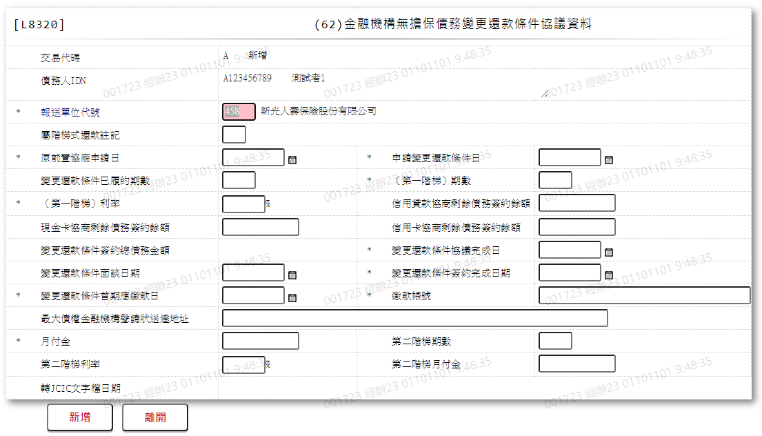

* 輸入畫面按鈕說明-新增

|  |  |  |
| --- | --- | --- |
| 序號 | 按鈕名稱 | 功能說明 |
| 1 | 新增 | 1.【L8030消債條例JCIC報送資料】功能點「新增」時顯示  <<檢核說明>>  2.檢核[金融機構無擔保債務變更還款條件協議資料(JcicZ062)]該[債務人IDN (JcicZ062.CustId)]、[報送單位代號(JcicZ062.SubmitKey)]、[協商申請日(JcicZ062.RcDate)]、[申請變更還款條件日(JcicZ062.ChangePayDate)]是否存在，已存在者顯示錯誤訊息"E0002:已有相同資料."  3.檢核[前置協商受理變更還款條件申請暨請求回報剩餘債權通知資料(JcicZ060)]該[債務人IDN (JcicZ060.CustId)]、[報送單位代號(JcicZ060.SubmitKey)]、[協商申請日(JcicZ060.RcDate)]、[申請變更還款條件日(JcicZ060.ChangePayDate)]是否存在  ⑴.不存在者顯示錯誤訊息"E0005:新增資料時，發生錯誤(KEY值(IDN+報送單位代號+原前置協商申請日+申請變更還款條件日)未曾報送過(60)前置協商受理申請變更還款暨請求回報剩餘債權通知資料.)"  ⑵.已存者檢核其[建檔日期時間(JcicZ060.CreateDate)]和本檔案[變更還款條件首期應繳款日]的輸入值，若[變更還款條件首期應繳款日]不等於[建檔日期時間(JcicZ060.CreateDate)]的次月10日者顯示錯誤訊息"E0005:新增資料時，發生錯誤(「變更還款條件首期應繳款日」需為(60)前置協商受理變更還款申請暨請求回報債權通知資料報送日之次月10日.)"  4.檢核本檔案[屬階梯式還款註記]的輸入值:  ⑴.若[屬階梯式還款註記]空白，檢核本檔案[(第一階梯)利率]輸入值:  ①若[(第一階梯)利率]不等於0，檢核本檔案[月付金]輸入值,若[月付金]小於【變更還款條件簽約總債務金額×{[(1+月利率)^第一階梯期數]×(月利率)}÷{[(1+月利率)^第一階梯期數]-1}】者顯示錯誤訊息"E0005:新增資料時，發生錯誤(「屬階梯式還款註記」空白且第一階梯「利率」不等於0時，「月付金」應大於等於:變更還款條件簽約總債務金額×{[(1+月利率)^第一階梯期數]×(月利率)}÷{[(1+月利率)^第一階梯期數]-1}.)"  ②若[(第一階梯)利率]等於0，檢核本檔案[月付金]輸入值,若[月付金]小於【變更還款條件簽約總債務金額÷第一階梯期數】者顯示錯誤訊息"E0005:新增資料時，發生錯誤(「屬階梯式還款註記」空白且第一階梯「利率」等於0時，「月付金」應大於等於:變更還款條件簽約總債務金額÷第一階梯期數.)"  ⑵.若[屬階梯式還款註記]等於"Y"，檢核本檔案[第二階梯利率]輸入值:  ①若[第二階梯利率]不等於0，檢核本檔案[第二階梯月付金]輸入值,若[第二階梯月付金]小於【[變更還款條件簽約總債務金額-(月付金×第一階梯期數)]×{[(1+第二階梯月利率)^第二階梯期數]×(第二階梯月利率)}÷{[(1+第二階梯月利率)^第二階梯期數]-1}】者顯示錯誤訊息"E0005:新增資料時，發生錯誤(「屬階梯式還款註記」填報'Y'，第二階梯利率不等於0，則「第二階梯月付金」應大於等於:[變更還款條件簽約總債務金額-(月付金×第一階梯期數)]×{[(1+第二階梯月利率)^第二階梯期數]×(第二階梯月利率)}÷{[(1+第二階梯月利率)^第二階梯期數]-1}.)"  ②若[第二階梯利率]等於0，檢核本檔案[第二階梯月付金]輸入值,若[第二階梯月付金]小於【[變更還款條件簽約總債務金額-(月付金×第一階梯期數)]×{[(1+第二階梯月利率)^第二階梯期數]×(第二階梯月利率)}÷{[(1+第二階梯月利率)^第二階梯期數]-1}】者顯示錯誤訊息"E0005:新增資料時，發生錯誤(「屬階梯式還款註記」填報'Y'，第二階梯利率不等於0，則「第二階梯月付金」應大於等於:[變更還款條件簽約總債務金額-(月付金×第一階梯期數)]×{[(1+第二階梯月利率)^第二階梯期數]×(第二階梯月利率)}÷{[(1+第二階梯月利率)^第二階梯期數]-1}.)"  <<成功處理說明>>  5.新增金融機構無擔保債務變更還款條件協議資料 |
| 2 | 離開 | 關閉此畫面 |

* 輸入畫面資料說明-新增

| 序號 | 欄位 | 說明 | | | | | 處理邏輯及注意事項 |
| --- | --- | --- | --- | --- | --- | --- | --- |
| 資料長度 | 預設值 | 選單內容 | 必填 | R/W |
| 1 | 交易代碼 |  | A |  |  | R | 1.自動顯示  2.JcicZ062.TranKey |
|  | 交易代碼中文 |  |  |  |  | R | 自動顯示 |
| 2 | 債務人IDN |  |  |  |  | R | 1.自動顯示  2.JcicZ062.CustId |
|  | 檢核該[債務人IDN]是否存在於[共用代碼檔(CdCode)]、[代碼檔代號]等於[JcicCustName]中，若不存在則顯示錯誤訊息"E0001:查詢資料不存在(查無此代號)"，否則自動帶入[代碼說明(CdCode.Item)]至[債務人姓名中文] | | | | | | |
|  | 客戶姓名 |  |  |  |  | R | 自動顯示 |
| 3 | 報送單位代號 |  | 458 |  | V | W | 1.限輸入代碼，檢核條件:  ⑴.不可空白/V(7)  ⑵.限輸入英數字/V(NL)  2.JcicZ052.SubmitKey |
|  | 檢核該[報送單位代號]是否存在於[共用代碼檔(CdCode)]、[代碼檔代號]等於[JcicBankCode]中，若不存在則顯示錯誤訊息"E0001:查詢資料不存在(查無此代號)"，否則自動帶入[代碼說明(CdCode.Item)]至[報送單位中文] | | | | | | |
|  | 報送單位中文 |  |  |  |  | R | 自動顯示 |
| 4 | 原前置協商申請日 | 7 |  |  | V | W | 1.限輸入日期，檢核條件:  ⑴.不可空白/V(7)  ⑵.日期格式/A(DATE,0)  2.JcicZ062.RcDate |
| 5 | 申請變更還款條件日 | 7 |  |  | V | W | 1.限輸入日期，檢核條件:  ⑴.不可空白/V(7)  ⑵.日期格式/A(DATE,0)  2.JcicZ062.ChangePayDate |
| 6 | 變更還款條件已履約期數 | 3 |  |  |  | W | 1.限輸入數字  2.JcicZ062.CompletePeriod |
| 7 | (第一階梯)期數 | 3 |  |  |  | W | 1.限輸入數字  2.[屬階梯式還款註記]為Y時，本欄需輸入固定值"012"或"024"  3.JcicZ062.Period |
| 8 | (第一階梯)利率 | 5 |  |  |  | W | 1.限輸入數字  2.[屬階梯式還款註記]為Y時，本欄無需輸入，自動顯示固定值"00.00"  3.JcicZ062.Rate |
| 9 | 信用貸款協商剩餘債務簽約餘額 | 9 |  |  |  | W | 1.限輸入數字  2.JcicZ062.ExpBalanceAmt |
| 10 | 現金卡協商剩餘債務簽約餘額 | 9 |  |  |  | W | 1.限輸入數字  2.JcicZ062.CashBalanceAmt |
| 11 | 信用卡協商剩餘債務簽約餘額 | 9 |  |  |  | W | 1.限輸入數字  2.JcicZ062.CreditBalanceAmt |
| 12 | 變更還款條件簽約總債務金額 | 10 |  |  |  | R | 1.自動顯示合計值：([信用貸款協商剩餘債務簽約餘額(ExpBalanceAmt)]+[現金卡協商剩餘債務簽約餘額(CashBalanceAmt)]+[信用卡協商剩餘債務簽約餘額]( CreditBalanceAmt))  2.JcicZ062.ChaRepayAmt |
| 13 | 變更還款條件協議完成日 | 7 |  |  | V | W | 1.限輸入日期，檢核條件:  ⑴.不可空白/V(7)  ⑵.日期格式/A(DATE,0)  2.JcicZ062.ChaRepayAgreeDate |
| 14 | 變更還款條件面談日期 | 7 |  |  |  | W | 1.限輸入日期，若不為空白，檢核條件:日期格式/A(DATE,0)  2.JcicZ062.ChaRepayViewDate |
| 15 | 變更還款條件簽約完成日期 | 7 |  |  |  | W | 1.限輸入日期，若不為空白，檢核條件:  ⑴.日期格式/A(DATE,0)  ⑵.需大於或等於[變更還款條件協議完成日]  ⑶.需小於或等於[變更還款條件首期應繳款日]  2.JcicZ062.ChaRepayEndDate |
| 16 | 變更還款條件首期應繳款日 | 7 |  |  | V | W | 1.限輸入日期，檢核條件:  ⑴.不可空白/V(7)  ⑵.日期格式/A(DATE,0)  2.JcicZ062.ChaRepayFirstDate |
| 17 | 繳款帳號 | 20 |  |  | V | W | 1.限輸入文數字，檢核條件:  ⑴.不可空白/V(7)  ⑵.文數字格式/V(NL)  2.JcicZ062.PayAccount |
| 18 | 最大債權金融機構聲請狀送達地址 | 76 |  |  |  | W | 1.限輸入文數字，若不為空白，檢核條件:文數字格式/V(NL)  2.JcicZ062.PostAddr |
| 19 | 月付金 | 9 |  |  |  | W | 1.限輸入數字  2.JcicZ062.MonthPayAmt |
| 20 | 屬階梯式還款註記 | 1 |  |  |  | W | 1.限輸入Y或空白  2.JcicZ062.GradeType |
| 21 | 第二階梯期數 | 3 |  |  |  | W | 1.限輸入數字  2.JcicZ062.Period2 |
|  | 檢核[變更還款條件已履約期數]、[第一階梯期數]、[第二階梯期數]3個欄位的合計值需小於等於180。否則顯示錯誤訊息"E0005:新增資料時，發生錯誤(「變更還款條件已履約期數」+「第一階梯期數」+「第二階梯期數」不得超過180，請重新輸入.)" | | | | | | |
| 22 | 第二階梯利率 | 5 |  |  |  | W | 1.限輸入數字  2.JcicZ062.Rate2 |
| 23 | 第二階段月付金 | 9 |  |  |  | W | 1.限輸入數字  2.JcicZ062.MonthPayAmt2 |
| 24 | 轉出JCIC文字檔日期 |  |  |  |  | R | 1.自動顯示  2.JcicZ062.OutJcicDate |

* UI畫面-異動

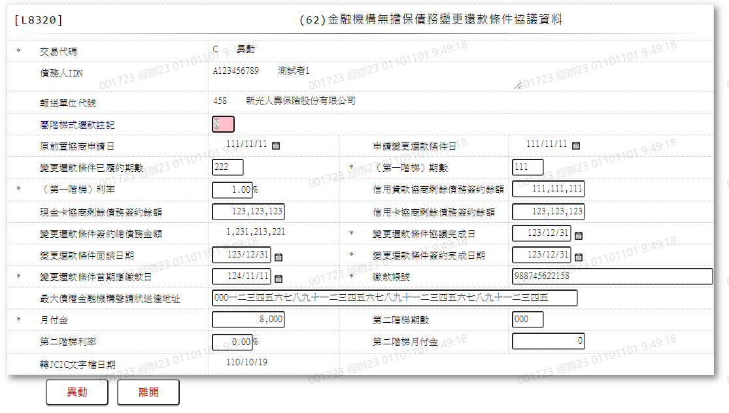

* 輸入畫面按鈕說明-異動

|  |  |  |
| --- | --- | --- |
| 序號 | 按鈕名稱 | 功能說明 |
| 1 | 異動 | 1.【L8030消債條例JCIC報送資料】功能點「異動」時顯示  <<檢核說明>>  2.檢核[金融機構無擔保債務變更還款條件協議資料(JcicZ062)]該[債務人IDN (JcicZ062.CustId)]、[報送單位代號(JcicZ062.SubmitKey)]、[協商申請日(JcicZ062.RcDate)]、[申請變更還款條件日(JcicZ062.ChangePayDate)]是否存在，不存在者顯示錯誤訊息"E0007:更新資料時，發生錯誤(無此更新資料)"  3.檢核[前置協商受理變更還款條件申請暨請求回報剩餘債權通知資料(JcicZ060)]該[債務人IDN (JcicZ060.CustId)]、[報送單位代號(JcicZ060.SubmitKey)]、[協商申請日(JcicZ060.RcDate)]、[申請變更還款條件日(JcicZ060.ChangePayDate)]是否存在:  ⑴.不存在者顯示錯誤訊息"E0007:更新資料時，發生錯誤(KEY值(IDN+報送單位代號+原前置協商申請日+申請變更還款條件日)未曾報送過(60)前置協商受理申請變更還款暨請求回報剩餘債權通知資料.)"  ⑵.已存者檢核其[建檔日期時間(JcicZ060.CreateDate)]和本檔案[變更還款條件首期應繳款日]的輸入值，若[變更還款條件首期應繳款日]不等於[建檔日期時間(JcicZ060.CreateDate)]的次月10日者顯示錯誤訊息"E0007:更新資料時，發生錯誤(「變更還款條件首期應繳款日」需為(60)前置協商受理變更還款申請暨請求回報債權通知資料報送日之次月10日.)"  4.檢核本檔案[屬階梯式還款註記]的輸入值:  ⑴.若[屬階梯式還款註記]空白，檢核本檔案[(第一階梯)利率]輸入值:  ①若[(第一階梯)利率]不等於0，檢核本檔案[月付金]輸入值,若[月付金]小於【變更還款條件簽約總債務金額×{[(1+月利率)^第一階梯期數]×(月利率)}÷{[(1+月利率)^第一階梯期數]-1}】者顯示錯誤訊息"E0007:更新資料時，發生錯誤(「屬階梯式還款註記」空白且第一階梯「利率」不等於0時，「月付金」應大於等於:變更還款條件簽約總債務金額×{[(1+月利率)^第一階梯期數]×(月利率)}÷{[(1+月利率)^第一階梯期數]-1}.)"  ②若[(第一階梯)利率]等於0，檢核本檔案[月付金]輸入值,若[月付金]小於【變更還款條件簽約總債務金額÷第一階梯期數】者顯示錯誤訊息"E0007:更新資料時，發生錯誤(「屬階梯式還款註記」空白且第一階梯「利率」等於0時，「月付金」應大於等於:變更還款條件簽約總債務金額÷第一階梯期數.)"  ⑵.若[屬階梯式還款註記]等於"Y"，檢核本檔案[第二階梯利率]輸入值:  ①若[第二階梯利率]不等於0，檢核本檔案[第二階梯月付金]輸入值,若[第二階梯月付金]小於【[變更還款條件簽約總債務金額-(月付金×第一階梯期數)]×{[(1+第二階梯月利率)^第二階梯期數]×(第二階梯月利率)}÷{[(1+第二階梯月利率)^第二階梯期數]-1}】者顯示錯誤訊息"E0007:更新資料時，發生錯誤(「屬階梯式還款註記」填報'Y'，第二階梯利率不等於0，則「第二階梯月付金」應大於等於:[變更還款條件簽約總債務金額-(月付金×第一階梯期數)]×{[(1+第二階梯月利率)^第二階梯期數]×(第二階梯月利率)}÷{[(1+第二階梯月利率)^第二階梯期數]-1}.)"  ②若[第二階梯利率]等於0，檢核本檔案[第二階梯月付金]輸入值,若[第二階梯月付金]小於【[變更還款條件簽約總債務金額-(月付金×第一階梯期數)]×{[(1+第二階梯月利率)^第二階梯期數]×(第二階梯月利率)}÷{[(1+第二階梯月利率)^第二階梯期數]-1}】者顯示錯誤訊息"E0007:更新資料時，發生錯誤(「屬階梯式還款註記」填報'Y'，第二階梯利率不等於0，則「第二階梯月付金」應大於等於:[變更還款條件簽約總債務金額-(月付金×第一階梯期數)]×{[(1+第二階梯月利率)^第二階梯期數]×(第二階梯月利率)}÷{[(1+第二階梯月利率)^第二階梯期數]-1}.)"  <<成功處理說明>>  5.修改該筆金融機構無擔保債務變更還款條件協議資料 |
| 2 | 離開 | 關閉此畫面 |

* 輸入畫面資料說明-異動

| 序號 | 欄位 | 說明 | | | | | 處理邏輯及注意事項 |
| --- | --- | --- | --- | --- | --- | --- | --- |
| 資料長度 | 預設值 | 選單內容 | 必填 | R/W |
| 1 | 交易代碼 |  | C |  |  | R | 1.自動顯示  2.JcicZ062.TranKey |
|  | 交易代碼中文 |  |  |  |  | R | 自動顯示 |
| 2 | 債務人IDN |  |  |  |  | R | 1.自動顯示原值  2.JcicZ062.CustId |
|  | 檢核該[債務人IDN]是否存在於[共用代碼檔(CdCode)]、[代碼檔代號]等於[JcicCustName]中，若不存在則顯示錯誤訊息"E0001:查詢資料不存在(查無此代號)"，否則自動帶入[代碼說明(CdCode.Item)]至[債務人姓名中文] | | | | | | |
|  | 客戶姓名 |  |  |  |  | R | 自動顯示 |
| 3 | 報送單位代號 |  |  |  |  | R | 1.自動顯示原值  2.JcicZ062.SubmitKey |
|  | 檢核該[報送單位代號]是否存在於[共用代碼檔(CdCode)]、[代碼檔代號]等於[JcicBankCode]中，若不存在則顯示錯誤訊息"E0001:查詢資料不存在(查無此代號)"，否則自動帶入[代碼說明(CdCode.Item)]至[報送單位中文] | | | | | | |
|  | 報送單位中文 |  |  |  |  | R | 自動顯示 |
| 4 | 原前置協商申請日 | 7 |  |  |  | R | 1.自動顯示原值  2.JcicZ062.RcDate |
| 5 | 申請變更還款條件日 | 7 |  |  |  | R | 1.自動顯示原值  2.JcicZ062.ChangePayDate |
| 6 | 變更還款條件已履約期數 | 3 |  |  |  | W | 1.自動顯示原值  2.限輸入數字  3.JcicZ062.CompletePeriod |
| 7 | (第一階梯)期數 | 3 |  |  |  | W | 1.自動顯示原值  2.限輸入數字  3.[屬階梯式還款註記]為Y時，本欄需輸入固定值"012"或"024"  4.JcicZ062.Period |
| 8 | (第一階梯)利率 | 5 |  |  |  | W | 1.自動顯示原值  2.限輸入數字  3.[屬階梯式還款註記]為Y時，本欄無需輸入，自動顯示固定值"00.00"  4.JcicZ062.Rate |
| 9 | 信用貸款協商剩餘債務簽約餘額 | 9 |  |  |  | W | 1.自動顯示原值  2.限輸入數字  3.JcicZ062.ExpBalanceAmt |
| 10 | 現金卡協商剩餘債務簽約餘額 | 9 |  |  |  | W | 1.自動顯示原值  2.限輸入數字  3.JcicZ062.CashBalanceAmt |
| 11 | 信用卡協商剩餘債務簽約餘額 | 9 |  |  |  | W | 1.自動顯示原值  2.限輸入數字  3.JcicZ062.CreditBalanceAmt |
| 12 | 變更還款條件簽約總債務金額 | 10 |  |  |  | W | 1.自動顯示原值  2.自動顯示合計值：([信用貸款協商剩餘債務簽約餘額(ExpBalanceAmt)]+[現金卡協商剩餘債務簽約餘額(CashBalanceAmt)]+[信用卡協商剩餘債務簽約餘額]( CreditBalanceAmt))  3.JcicZ062.ChaRepayAmt |
| 13 | 變更還款條件協議完成日 | 7 |  |  | V | W | 1.自動顯示原值  2.限輸入日期，檢核條件:  ⑴.不可空白/V(7)  ⑵.日期格式/A(DATE,0)  3.JcicZ062.ChaRepayAgreeDate |
| 14 | 變更還款條件面談日期 | 7 |  |  |  | W | 1.自動顯示原值  2.限輸入日期，若不為空白，檢核條件:日期格式/A(DATE,0)  3.JcicZ062.ChaRepayViewDate |
| 15 | 變更還款條件簽約完成日期 | 7 |  |  |  | W | 1.自動顯示原值  2.限輸入日期，若不為空白，檢核條件:  ⑴.日期格式/A(DATE,0)  ⑵.需大於或等於[變更還款條件協議完成日]  ⑶.需小於或等於[變更還款條件首期應繳款日]  3.JcicZ062.ChaRepayEndDate |
| 16 | 變更還款條件首期應繳款日 | 7 |  |  | V | W | 1.自動顯示原值  2.限輸入日期，檢核條件:  ⑴.不可空白/V(7)  ⑵.日期格式/A(DATE,0)  3.JcicZ062.ChaRepayFirstDate |
| 17 | 繳款帳號 | 20 |  |  | V | W | 1.自動顯示原值  2.限輸入文數字，檢核條件:  ⑴.不可空白/V(7)  ⑵.文數字格式/V(NL)  3.JcicZ062.PayAccount |
| 18 | 最大債權金融機構聲請狀送達地址 | 76 |  |  |  | W | 1.自動顯示原值  2.限輸入文數字，若不為空白，檢核條件:文數字格式/V(NL)  3.JcicZ062.PostAddr |
| 19 | 月付金 | 9 |  |  |  | W | 1.自動顯示原值  2.限輸入數字  3.JcicZ062.MonthPayAmt |
| 20 | 屬階梯式還款註記 | 1 |  |  |  | W | 1.自動顯示原值  2.限輸入Y或空白  3.JcicZ062.GradeType |
| 21 | 第二階梯期數 | 3 |  |  |  | W | 1.自動顯示原值  2.限輸入數字  3.若[屬階梯式還款註記]填報值為"Y"，本欄不可空白/V(7)  4.JcicZ062.Period2 |
|  | 檢核[變更還款條件已履約期數]、[第一階梯期數]、[第二階梯期數]3個欄位的合計值需小於等於180。否則顯示錯誤訊息"E0005:新增資料時，發生錯誤(「變更還款條件已履約期數」+「第一階梯期數」+「第二階梯期數」不得超過180，請重新輸入.)" | | | | | | |
| 22 | 第二階梯利率 | 5 |  |  |  | W | 1.自動顯示原值  2.限輸入數字  3.若[屬階梯式還款註記]填報值為"Y"，本欄不可空白/V(7)  4.JcicZ062.Rate2 |
| 23 | 第二階段月付金 | 9 |  |  |  | W | 1.自動顯示原值  2.限輸入數字  3.若[屬階梯式還款註記]填報值為"Y"，本欄不可空白/V(7)  4.JcicZ062.MonthPayAmt2 |
| 24 | 轉出JCIC文字檔日期 |  |  |  |  | R | 1.自動顯示  2.JcicZ062.OutJcicDate |

* UI畫面-查詢

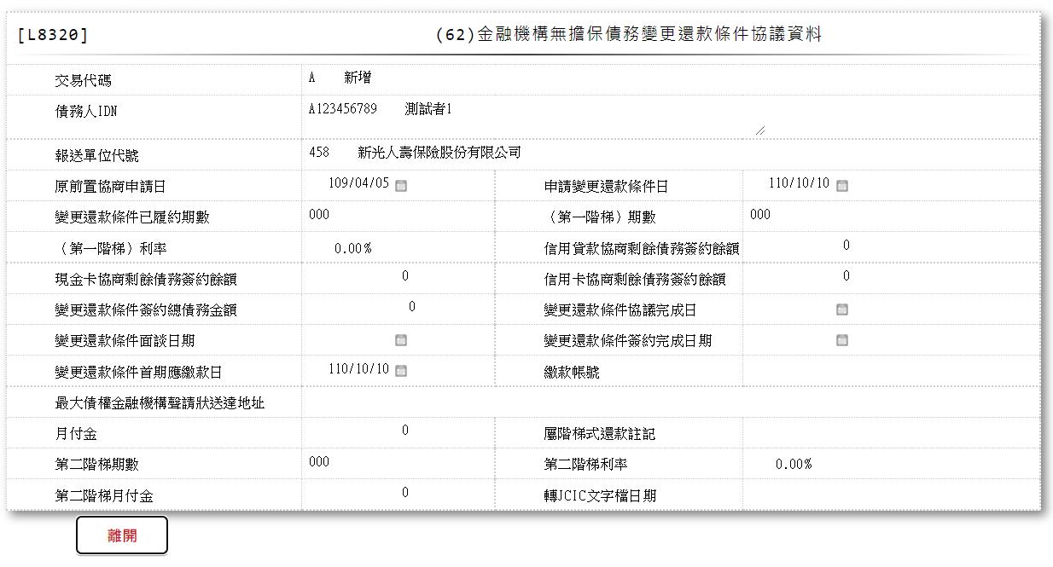

* 輸入畫面按鈕說明-查詢

|  |  |  |
| --- | --- | --- |
| 序號 | 按鈕名稱 | 功能說明 |
| 1 | 離開 | 關閉此畫面 |

* 輸入畫面資料說明-查詢

| 序號 | 欄位 | 說明 | | | | | 處理邏輯及注意事項 |
| --- | --- | --- | --- | --- | --- | --- | --- |
| 資料長度 | 預設值 | 選單內容 | 必填 | R/W |
| 1 | 交易代碼 |  |  |  |  | R | JcicZ062.TranKey |
|  | 交易代碼中文 |  |  |  |  | R | 自動顯示 |
| 2 | 債務人IDN |  |  |  |  | R | JcicZ062.CustId |
|  | 檢核該[債務人IDN]是否存在於[共用代碼檔(CdCode)]、[代碼檔代號]等於[JcicCustName]中，若不存在則顯示錯誤訊息"E0001:查詢資料不存在(查無此代號)"，否則自動帶入[代碼說明(CdCode.Item)]至[債務人姓名中文] | | | | | | |
|  | 客戶姓名 |  |  |  |  | R | 自動顯示 |
| 3 | 報送單位代號 |  |  |  |  | R | JcicZ062.SubmitKey |
|  | 報送單位中文 |  |  |  |  | R | 自動顯示 |
| 4 | 原前置協商申請日 |  |  |  |  | R | JcicZ062.RcDate |
| 5 | 申請變更還款條件日 |  |  |  |  | R | JcicZ062.ChangePayDate |
| 6 | 變更還款條件已履約期數 |  |  |  |  | R | JcicZ062.CompletePeriod |
| 7 | (第一階梯)期數 |  |  |  |  | R | JcicZ062.Period |
| 8 | (第一階梯)利率 |  |  |  |  | R | JcicZ062.Rate |
| 9 | 信用貸款協商剩餘債務簽約餘額 |  |  |  |  | R | JcicZ062.ExpBalanceAmt |
| 10 | 現金卡協商剩餘債務簽約餘額 |  |  |  |  | R | JcicZ062.CashBalanceAmt |
| 11 | 信用卡協商剩餘債務簽約餘額 |  |  |  |  | R | JcicZ062.CreditBalanceAmt |
| 12 | 變更還款條件簽約總債務金額 |  |  |  |  | R | JcicZ062.ChaRepayAmt |
| 13 | 變更還款條件協議完成日 |  |  |  |  | R | JcicZ062.ChaRepayAgreeDate |
| 14 | 變更還款條件面談日期 |  |  |  |  | R | JcicZ062.ChaRepayViewDate |
| 15 | 變更還款條件簽約完成日期 |  |  |  |  | R | JcicZ062.ChaRepayEndDate |
| 16 | 變更還款條件首期應繳款日 |  |  |  |  | R | JcicZ062.ChaRepayFirstDate |
| 17 | 繳款帳號 |  |  |  |  | R | JcicZ062.PayAccount |
| 18 | 最大債權金融機構聲請狀送達地址 |  |  |  |  | R | JcicZ062.PostAddr |
| 19 | 月付金 |  |  |  |  | R | JcicZ062.MonthPayAmt |
| 20 | 屬階梯式還款註記 |  |  |  |  | R | JcicZ062.GradeType |
| 21 | 第二階梯期數 |  |  |  |  | R | JcicZ062.Period2 |
| 22 | 第二階梯利率 |  |  |  |  | R | JcicZ062.Rate2 |
| 23 | 第二階段月付金 |  |  |  |  | R | JcicZ062.MonthPayAmt2 |
| 24 | 轉出JCIC文字檔日期 |  |  |  |  | R | JcicZ062.OutJcicDate |

* UI畫面-刪除

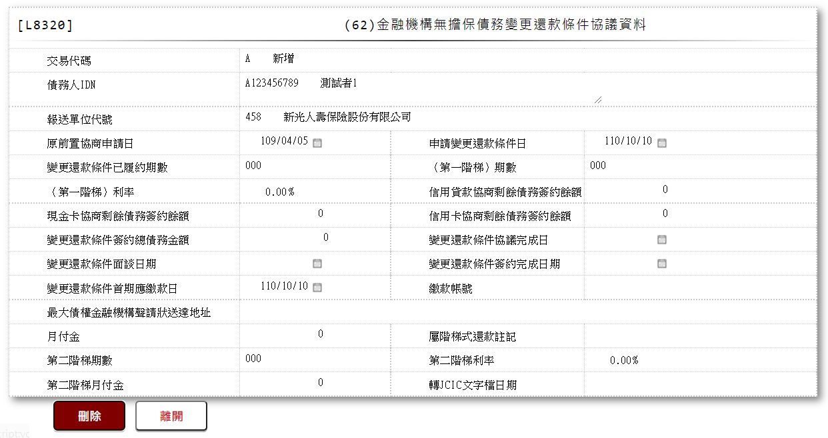

* 輸入畫面按鈕說明-刪除

|  |  |  |
| --- | --- | --- |
| 序號 | 按鈕名稱 | 功能說明 |
| 1 | 刪除 | 1.【L8030消債條例JCIC報送資料】功能點「刪除」時顯示  <<檢核說明>>  2.需刷主管卡  3.檢核[金融機構無擔保債務變更還款條件協議資料(JcicZ062)]該[債務人IDN (JcicZ062.CustId)]、[報送單位代號(JcicZ062.SubmitKey)]、[協商申請日(JcicZ062.RcDate)]、[申請變更還款條件日(JcicZ062.ChangePayDate)]是否存在，不存在者顯示錯誤訊息"E0004:刪除資料不存在"  <<成功處理說明>>  4.檢核[金融機構無擔保債務變更還款條件協議資料(JcicZ062Log)]該[流水號(JcicZ062Log.Ukey)]資料是否存在  ⑴.若不存在時,則刪除該筆金融機構無擔保債務變更還款條件協議資料  ⑵.若存在時,則將該筆資料更新為該[流水號(JcicZ062Log.Ukey)]資料中[建檔日期時間(CreateDate)]最大的資料 |
| 2 | 離開 | 關閉此畫面 |

* 輸入畫面資料說明-刪除

| 序號 | 欄位 | 說明 | | | | | 處理邏輯及注意事項 |
| --- | --- | --- | --- | --- | --- | --- | --- |
| 資料長度 | 預設值 | 選單內容 | 必填 | R/W |
| 1 | 交易代碼 |  |  |  |  | R | JcicZ062.TranKey |
|  | 交易代碼中文 |  |  |  |  | R | 自動顯示 |
| 2 | 債務人IDN |  |  |  |  | R | JcicZ062.CustId |
|  | 檢核該[債務人IDN]是否存在於[共用代碼檔(CdCode)]、[代碼檔代號]等於[JcicCustName]中，若不存在則顯示錯誤訊息"E0001:查詢資料不存在(查無此代號)"，否則自動帶入[代碼說明(CdCode.Item)]至[債務人姓名中文] | | | | | | |
|  | 客戶姓名 |  |  |  |  | R | 自動顯示 |
| 3 | 報送單位代號 |  |  |  |  | R | JcicZ062.SubmitKey |
|  | 報送單位中文 |  |  |  |  | R | 自動顯示 |
| 4 | 原前置協商申請日 |  |  |  |  | R | JcicZ062.RcDate |
| 5 | 申請變更還款條件日 |  |  |  |  | R | JcicZ062.ChangePayDate |
| 6 | 變更還款條件已履約期數 |  |  |  |  | R | JcicZ062.CompletePeriod |
| 7 | (第一階梯)期數 |  |  |  |  | R | JcicZ062.Period |
| 8 | (第一階梯)利率 |  |  |  |  | R | JcicZ062.Rate |
| 9 | 信用貸款協商剩餘債務簽約餘額 |  |  |  |  | R | JcicZ062.ExpBalanceAmt |
| 10 | 現金卡協商剩餘債務簽約餘額 |  |  |  |  | R | JcicZ062.CashBalanceAmt |
| 11 | 信用卡協商剩餘債務簽約餘額 |  |  |  |  | R | JcicZ062.CreditBalanceAmt |
| 12 | 變更還款條件簽約總債務金額 |  |  |  |  | R | JcicZ062.ChaRepayAmt |
| 13 | 變更還款條件協議完成日 |  |  |  |  | R | JcicZ062.ChaRepayAgreeDate |
| 14 | 變更還款條件面談日期 |  |  |  |  | R | JcicZ062.ChaRepayViewDate |
| 15 | 變更還款條件簽約完成日期 |  |  |  |  | R | JcicZ062.ChaRepayEndDate |
| 16 | 變更還款條件首期應繳款日 |  |  |  |  | R | JcicZ062.ChaRepayFirstDate |
| 17 | 繳款帳號 |  |  |  |  | R | JcicZ062.PayAccount |
| 18 | 最大債權金融機構聲請狀送達地址 |  |  |  |  | R | JcicZ062.PostAddr |
| 19 | 月付金 |  |  |  |  | R | JcicZ062.MonthPayAmt |
| 20 | 屬階梯式還款註記 |  |  |  |  | R | JcicZ062.GradeType |
| 21 | 第二階梯期數 |  |  |  |  | R | JcicZ062.Period2 |
| 22 | 第二階梯利率 |  |  |  |  | R | JcicZ062.Rate2 |
| 23 | 第二階段月付金 |  |  |  |  | R | JcicZ062.MonthPayAmt2 |
| 24 | 轉出JCIC文字檔日期 |  |  |  |  | R | JcicZ062.OutJcicDate |

### L8321 (063)變更還款方案結案通知資料

* 功能說明

|  |  |
| --- | --- |
| 功能名稱 | 變更還款方案結案通知資料 |
| 進入條件 | 1.維護協商開始暨停催權通知資料  2.需由入口交易【L8030消債條例JCIC報送資料】進入 |
| 基本流程 | 1.參考流程  2.維護[變更還款方案結案通知資料(JcicZ063)]  3.依據功能選項處理:  ⑴.新增:新增變更還款方案結案通知資料  ⑵.異動:異動變更還款方案結案通知資料  ⑶.查詢:查詢變更還款方案結案通知資料  ⑷.刪除:刪除變更還款方案結案通知資料 |
| 選用流程 |  |
| 例外流程 |  |
| 執行後狀況 |  |
| 特別需求 | 1.異動時，異動內容會記錄於「資料變更紀錄檔(TxDataLog)」，可至【L6932資料變更交易查詢】查詢異動內容 |
| 參考 | D-39 |

* Table List

|  |  |  |
| --- | --- | --- |
| 序號 | 名稱 | 說明 |
| 1 | JcicZ063 | 變更還款方案結案通知資料 |
| 2 | JcicZ063Log | 變更還款方案結案通知資料 |
| 3 | CdCode | 共用代碼檔 |
| 4 | TxDataLog | 資料變更紀錄檔 |
| 5 | JcicZ062 | 金融機構無擔保債務變更還款條件協議資料 |

* UI畫面-新增

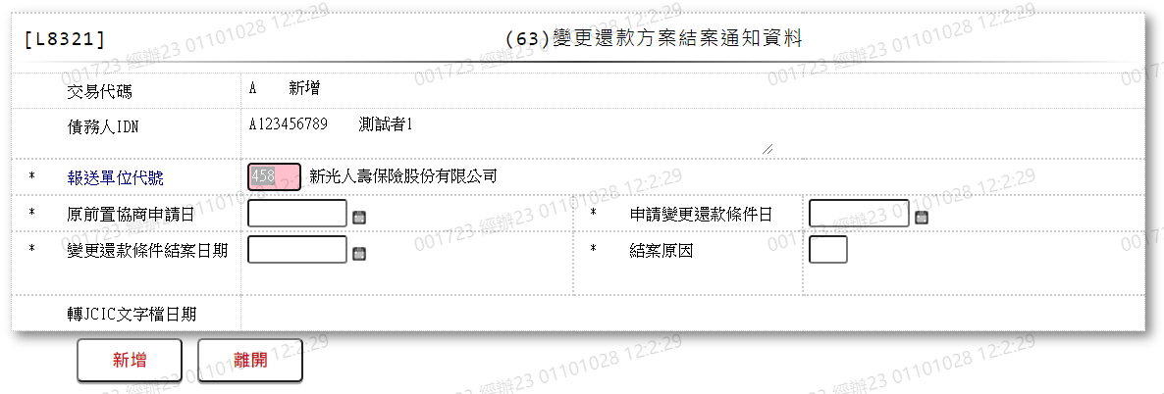

* 輸入畫面按鈕說明-新增

|  |  |  |
| --- | --- | --- |
| 序號 | 按鈕名稱 | 功能說明 |
| 1 | 新增 | 1.【L8030消債條例JCIC報送資料】功能點「新增」時顯示  <<檢核說明>>  2.檢核[變更還款方案結案通知資料(JcicZ063)]該[債務人IDN (JcicZ063.CustId)]、[報送單位代號(JcicZ063.SubmitKey)]、[協商申請日(JcicZ063.RcDate)]、[申請變更還款條件日(JcicZ063.ChangePayDate)]是否存在，已存在者顯示錯誤訊息"E0002:已有相同資料."  3.檢核[金融機構無擔保債務變更還款條件協議資料(JcicZ062)]該[債務人IDN (JcicZ062.CustId)]、[報送單位代號(JcicZ062.SubmitKey)]、[協商申請日(JcicZ062.RcDate)]、[申請變更還款條件日(JcicZ062.ChangePayDate)]是否存在:  ⑴.不存在者檢核本檔案[結案原因]輸入值，若[結案原因]等於"C:更新變更還款條件"者顯示錯誤訊息"E0005:新增資料時，發生錯誤(「結案原因」為'C'者，同一KEY值需先報送(62)金融機構無擔保債務變更還款條件協議資料.)"  ⑵.已存在者檢核其[變更還款條件簽約完成日期(JcicZ062.ChaRepayEndDate)]和本檔案[結案原因]輸入值：  ①若[變更還款條件簽約完成日期(JcicZ062.ChaRepayEndDate)]為空白，[結案原因]等於"C:更新變更還款條件"者顯示錯誤訊息"E0005:新增資料時，發生錯誤(「結案原因」為'C'者，同一KEY值之(62)金融機構無擔保債務變更還款條件協議資料之「簽約完成日」必須有值.)"  ②若[變更還款條件簽約完成日期(JcicZ062.ChaRepayEndDate)]不為空白，[結案原因]等於"A:資料key值報送錯誤，本行結案"或"B:協商不成立"者顯示錯誤訊息"E0005:新增資料時，發生錯誤(「結案原因」為'A'及'B'者，同一KEY值之(62)金融機構無擔保債務變更還款條件協議資料之「簽約完成日」必須空白.)"  <<成功處理說明>>  4.新增變更還款方案結案通知資料 |
| 2 | 離開 | 關閉此畫面 |

* 輸入畫面資料說明-新增

| 序號 | 欄位 | 說明 | | | | | 處理邏輯及注意事項 |
| --- | --- | --- | --- | --- | --- | --- | --- |
| 資料長度 | 預設值 | 選單內容 | 必填 | R/W |
| 1 | 交易代碼 |  | A |  |  | R | 1.自動顯示  2.JcicZ063.TranKey |
|  | 交易代碼中文 |  |  |  |  | R | 自動顯示 |
| 2 | 債務人IDN |  |  |  |  | R | 1.自動顯示  2.JcicZ063.CustId |
|  | 檢核該[債務人IDN]是否存在於[共用代碼檔(CdCode)]、[代碼檔代號]等於[JcicCustName]中，若不存在則顯示錯誤訊息"E0001:查詢資料不存在(查無此代號)"，否則自動帶入[代碼說明(CdCode.Item)]至[債務人姓名中文] | | | | | | |
|  | 客戶姓名 |  |  |  |  | R | 自動顯示 |
| 3 | 報送單位代號 |  | 458 |  | V | W | 1.限輸入代碼，檢核條件:  ⑴.不可空白/V(7)  ⑵.限輸入英數字/V(NL)  2.JcicZ063.SubmitKey |
|  | 檢核該[報送單位代號]是否存在於[共用代碼檔(CdCode)]、[代碼檔代號]等於[JcicBankCode]中，若不存在則顯示錯誤訊息"E0001:查詢資料不存在(查無此代號)"，否則自動帶入[代碼說明(CdCode.Item)]至[報送單位中文] | | | | | | |
|  | 報送單位中文 |  |  |  |  | R | 自動顯示 |
| 4 | 原前置協商申請日 | 7 |  |  | V | W | 1.限輸入日期，檢核條件:  ⑴.不可空白/V(7)  ⑵.日期格式/A(DATE,0)  2.JcicZ063.RcDate |
| 5 | 申請變更還款條件日 | 7 |  |  | V | W | 1.限輸入日期，檢核條件:  ⑴.不可空白/V(7)  ⑵.日期格式/A(DATE,0)  2.JcicZ063.ChangePayDate |
| 6 | 變更還款條件結案日期 | 7 |  |  | V | W | 1.限輸入日期，檢核條件:  ⑴.不可空白/V(7)  ⑵.日期格式/A(DATE,0)  ⑶.需大於等於[申請變更還款條件日]  ⑷.需小於等於資料報送日期  2.JcicZ063.ClosedDate |
| 7 | 結案原因 | 1 |  | 依據CdCode的DefCode=ClosedResult  限[啟用記號(Enable)]=[Y.啟用]  A:資料key值報送錯誤，本行結案  B:協商不成立  C:更新變更還款條件 | V | W | 1.限輸入代碼檢核條件:  ⑴.不可空白/V(7)  ⑵.依選單/V(H)  2.JcicZ063.ClosedResult |
| 8 | 轉出JCIC文字檔日期 |  |  |  |  | R | 1.自動顯示  2.JcicZ063.OutJcicDate |

* UI畫面-異動

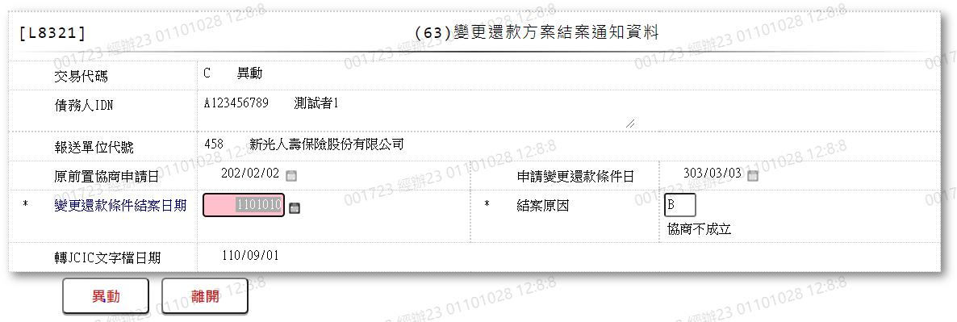

* 輸入畫面按鈕說明-異動

|  |  |  |
| --- | --- | --- |
| 序號 | 按鈕名稱 | 功能說明 |
| 1 | 異動 | 1.【L8030消債條例JCIC報送資料】功能點「異動」時顯示  <<檢核說明>>  2.檢核[變更還款方案結案通知資料(JcicZ063)]該[債務人IDN (JcicZ063.CustId)]、[報送單位代號(JcicZ063.SubmitKey)]、[協商申請日(JcicZ063.RcDate)]、[申請變更還款條件日(JcicZ063.ChangePayDate)]是否存在，不存在者顯示錯誤訊息"E0007:更新資料時，發生錯誤(無此更新資料)"  3.檢核[金融機構無擔保債務變更還款條件協議資料(JcicZ062)]該[債務人IDN (JcicZ062.CustId)]、[報送單位代號(JcicZ062.SubmitKey)]、[協商申請日(JcicZ062.RcDate)]、[申請變更還款條件日(JcicZ062.ChangePayDate)]是否存在:  ⑴.不存在者檢核本檔案[結案原因]輸入值，若[結案原因]等於"C:更新變更還款條件"者顯示錯誤訊息"E0007:更新資料時，發生錯誤(「結案原因」為'C'者，同一KEY值需先報送(62)金融機構無擔保債務變更還款條件協議資料.)"  ⑵.已存在者檢核其[變更還款條件簽約完成日期(JcicZ062.ChaRepayEndDate)]和本檔案[結案原因]輸入值：  ①若[變更還款條件簽約完成日期(JcicZ062.ChaRepayEndDate)]為空白，[結案原因]等於"C:更新變更還款條件"者顯示錯誤訊息"E0007:更新資料時，發生錯誤(「結案原因」為'C'者，同一KEY值之(62)金融機構無擔保債務變更還款條件協議資料之「簽約完成日」必須有值.)"  ②若[變更還款條件簽約完成日期(JcicZ062.ChaRepayEndDate)]不為空白，[結案原因]等於"A:資料key值報送錯誤，本行結案"或"B:協商不成立"者顯示錯誤訊息"E0007:更新資料時，發生錯誤(「結案原因」為'A'及'B'者，同一KEY值之(62)金融機構無擔保債務變更還款條件協議資料之「簽約完成日」必須空白.)"  <<成功處理說明>>  4.修改該筆變更還款方案結案通知資料 |
| 2 | 離開 | 關閉此畫面 |

* 輸入畫面資料說明-異動

| 序號 | 欄位 | 說明 | | | | | 處理邏輯及注意事項 |
| --- | --- | --- | --- | --- | --- | --- | --- |
| 資料長度 | 預設值 | 選單內容 | 必填 | R/W |
| 1 | 交易代碼 |  | C |  |  | R | 1.自動顯示  2.JcicZ063.TranKey |
|  | 交易代碼中文 |  |  |  |  | R | 自動顯示 |
| 2 | 債務人IDN |  |  |  |  | R | 1.自動顯示原值  2.JcicZ063.CustId |
|  | 檢核該[債務人IDN]是否存在於[共用代碼檔(CdCode)]、[代碼檔代號]等於[JcicCustName]中，若不存在則顯示錯誤訊息"E0001:查詢資料不存在(查無此代號)"，否則自動帶入[代碼說明(CdCode.Item)]至[債務人姓名中文] | | | | | | |
|  | 客戶姓名 |  |  |  |  | R | 自動顯示 |
| 3 | 報送單位代號 |  |  |  |  | R | 1.自動顯示原值  2.JcicZ063.SubmitKey |
|  | 檢核該[報送單位代號]是否存在於[共用代碼檔(CdCode)]、[代碼檔代號]等於[JcicBankCode]中，若不存在則顯示錯誤訊息"E0001:查詢資料不存在(查無此代號)"，否則自動帶入[代碼說明(CdCode.Item)]至[報送單位中文] | | | | | | |
|  | 報送單位中文 |  |  |  |  | R | 自動顯示 |
| 4 | 原前置協商申請日 | 7 |  |  |  | R | 1.自動顯示原值  2.JcicZ063.RcDate |
| 5 | 申請變更還款條件日 | 7 |  |  |  | R | 1.自動顯示原值  2.JcicZ063.ChangePayDate |
| 6 | 變更還款條件結案日期 | 7 |  |  | V | W | 1.自動顯示原值  2.限輸入日期，檢核條件:  ⑴.不可空白/V(7)  ⑵.日期格式/A(DATE,0)  ⑶.需大於等於[申請變更還款條件日]  3.JcicZ063.ClosedDate |
| 7 | 結案原因 | 1 |  | 依據CdCode的DefCode=ClosedResult  限[啟用記號(Enable)]=[Y.啟用]  A:資料key值報送錯誤，本行結案  B:協商不成立  C:更新變更還款條件 | V | W | 1.自動顯示原值  2.限輸入代碼檢核條件:  ⑴.不可空白/V(7)  ⑵.依選單/V(H)  3.JcicZ063.ClosedResult |
| 8 | 轉出JCIC文字檔日期 |  |  |  |  | R | 1.自動顯示  2.JcicZ063.OutJcicDate |

* UI畫面-查詢

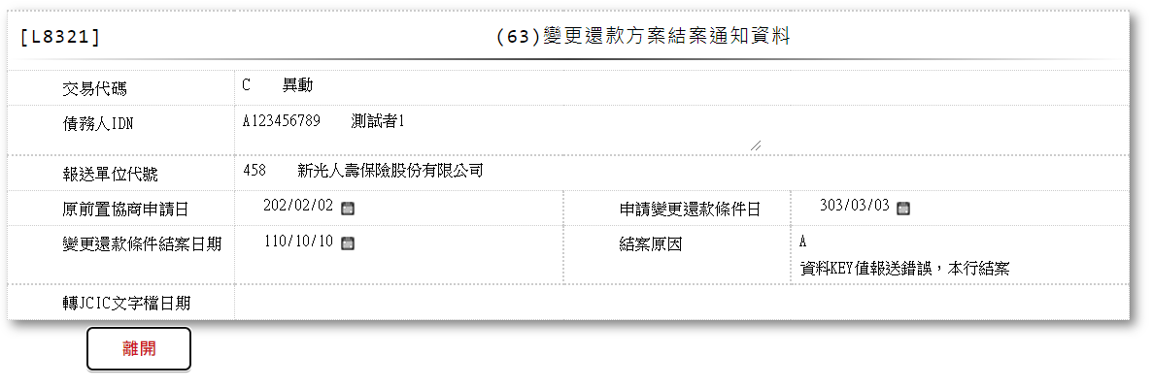

* 輸入畫面按鈕說明-查詢

|  |  |  |
| --- | --- | --- |
| 序號 | 按鈕名稱 | 功能說明 |
| 1 | 離開 | 關閉此畫面 |

* 輸入畫面資料說明-查詢

| 序號 | 欄位 | 說明 | | | | | 處理邏輯及注意事項 |
| --- | --- | --- | --- | --- | --- | --- | --- |
| 資料長度 | 預設值 | 選單內容 | 必填 | R/W |
| 1 | 交易代碼 |  |  |  |  | R | JcicZ063.TranKey |
|  | 交易代碼中文 |  |  |  |  | R | 自動顯示 |
| 2 | 債務人IDN |  |  |  |  | R | JcicZ063.CustId |
|  | 檢核該[債務人IDN]是否存在於[共用代碼檔(CdCode)]、[代碼檔代號]等於[JcicCustName]中，若不存在則顯示錯誤訊息"E0001:查詢資料不存在(查無此代號)"，否則自動帶入[代碼說明(CdCode.Item)]至[債務人姓名中文] | | | | | | |
|  | 客戶姓名 |  |  |  |  | R | 自動顯示 |
| 3 | 報送單位代號 |  |  |  |  | R | JcicZ063.SubmitKey |
|  | 報送單位中文 |  |  |  |  | R | 自動顯示 |
| 4 | 原前置協商申請日 |  |  |  |  | R | JcicZ063.RcDate |
| 5 | 申請變更還款條件日 |  |  |  |  | R | JcicZ063.ChangePayDate |
| 6 | 變更還款條件結案日期 |  |  |  |  | R | JcicZ063.ClosedDate |
| 7 | 結案原因 |  |  |  |  | R | JcicZ063.ClosedResult |
| 8 | 轉出JCIC文字檔日期 |  |  |  |  | R | JcicZ063.OutJcicDate |

* UI畫面-刪除

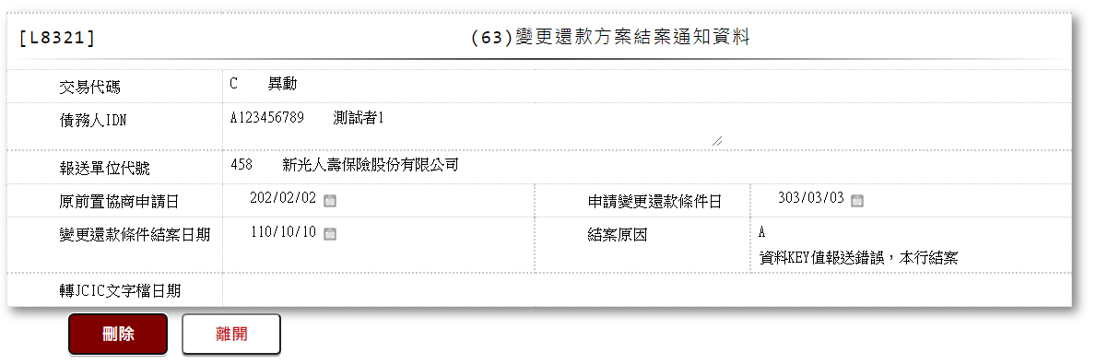

* 輸入畫面按鈕說明-刪除

|  |  |  |
| --- | --- | --- |
| 序號 | 按鈕名稱 | 功能說明 |
| 1 | 刪除 | 1.【L8030消債條例JCIC報送資料】功能點「刪除」時顯示  <<檢核說明>>  2.需刷主管卡  3.檢核[變更還款方案結案通知資料(JcicZ063)]該[債務人IDN (JcicZ063.CustId)]、[報送單位代號(JcicZ063.SubmitKey)]、[協商申請日(JcicZ063.RcDate)]、[申請變更還款條件日(JcicZ063.ChangePayDate)]是否存在，不存在者顯示錯誤訊息"E0004:刪除資料不存在"  <<成功處理說明>>  4.檢核[變更還款方案結案通知資料(JcicZ063Log)]該[流水號(JcicZ063Log.Ukey)]資料是否存在  ⑴.若不存在時,則刪除該筆變更還款方案結案通知資料  ⑵.若存在時,則將該筆資料更新為該[流水號(JcicZ063Log.Ukey)]資料中[建檔日期時間(CreateDate)]最大的資料 |
| 2 | 離開 | 關閉此畫面 |

* 輸入畫面資料說明-刪除

| 序號 | 欄位 | 說明 | | | | | 處理邏輯及注意事項 |
| --- | --- | --- | --- | --- | --- | --- | --- |
| 資料長度 | 預設值 | 選單內容 | 必填 | R/W |
| 1 | 交易代碼 |  |  |  |  | R | JcicZ063.TranKey |
|  | 交易代碼中文 |  |  |  |  | R | 自動顯示 |
| 2 | 債務人IDN |  |  |  |  | R | JcicZ063.CustId |
|  | 檢核該[債務人IDN]是否存在於[共用代碼檔(CdCode)]、[代碼檔代號]等於[JcicCustName]中，若不存在則顯示錯誤訊息"E0001:查詢資料不存在(查無此代號)"，否則自動帶入[代碼說明(CdCode.Item)]至[債務人姓名中文] | | | | | | |
|  | 客戶姓名 |  |  |  |  | R | 自動顯示 |
| 3 | 報送單位代號 |  |  |  |  | R | JcicZ063.SubmitKey |
|  | 報送單位中文 |  |  |  |  | R | 自動顯示 |
| 4 | 原前置協商申請日 |  |  |  |  | R | JcicZ063.RcDate |
| 5 | 申請變更還款條件日 |  |  |  |  | R | JcicZ063.ChangePayDate |
| 6 | 變更還款條件結案日期 |  |  |  |  | R | JcicZ063.ClosedDate |
| 7 | 結案原因 |  |  |  |  | R | JcicZ063.ClosedResult |
| 8 | 轉出JCIC文字檔日期 |  |  |  |  | R | JcicZ063.OutJcicDate |

### L8322 (440)前置調解受理申請暨請求回報債權通知資料

* 功能說明

|  |  |
| --- | --- |
| 功能名稱 | 前置調解受理申請暨請求回報債權通知資料 |
| 進入條件 | 1.維護協商開始暨停催權通知資料  2.需由入口交易【L8030消債條例JCIC報送資料】進入 |
| 基本流程 | 1.參考流程  2.維護[前置調解受理申請暨請求回報債權通知資料(JcicZ440)]  3.依據功能選項處理:  ⑴.新增:新增前置調解受理申請暨請求回報債權通知資料  ⑵.異動:異動前置調解受理申請暨請求回報債權通知資料  ⑶.查詢:查詢前置調解受理申請暨請求回報債權通知資料  ⑷.刪除:刪除前置調解受理申請暨請求回報債權通知資料 |
| 選用流程 |  |
| 例外流程 |  |
| 執行後狀況 |  |
| 特別需求 | 1.異動時，異動內容會記錄於「資料變更紀錄檔(TxDataLog)」，可至【L6932資料變更交易查詢】查詢異動內容 |
| 參考 | D-43、D-44 |

* Table List

|  |  |  |
| --- | --- | --- |
| 序號 | 名稱 | 說明 |
| 1 | JcicZ440 | 前置調解受理申請暨請求回報債權通知資料 |
| 2 | JcicZ440Log | 前置調解受理申請暨請求回報債權通知資料 |
| 3 | CdCode | 共用代碼檔 |
| 4 | TxDataLog | 資料變更紀錄檔 |
| 5 | JcicZ446 | 前置調解結案通知資料 |

* UI畫面-新增

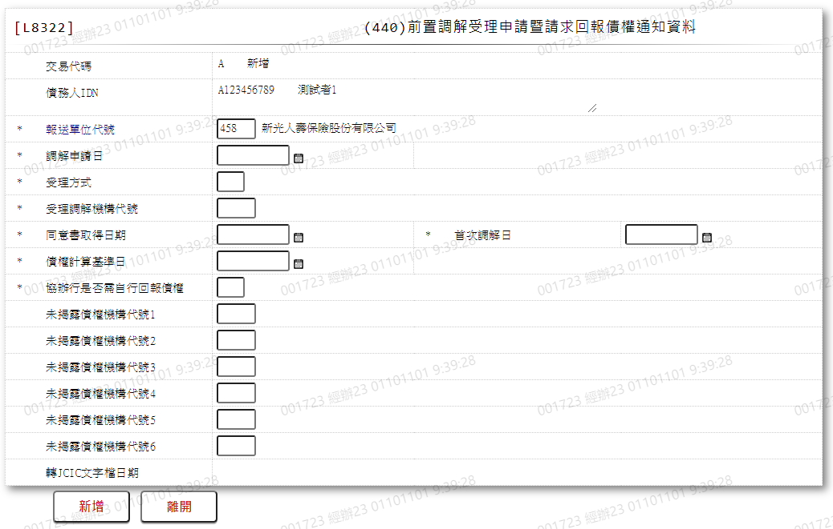

* 輸入畫面按鈕說明-新增

|  |  |  |
| --- | --- | --- |
| 序號 | 按鈕名稱 | 功能說明 |
| 1 | 新增 | 1.【L8030消債條例JCIC報送資料】功能點「新增」時顯示  <<檢核說明>>  2.檢核[前置調解受理申請暨請求回報債權通知資料(JcicZ440)]該[債務人IDN (JcicZ440.CustId)]、[報送單位代號(JcicZ440.SubmitKey)]、[調解申請日(JcicZ440.ApplyDate)]、[受理調解機構代號(JcicZ440.CourtCode)]是否存在，已存在者顯示錯誤訊息"E0002:已有相同資料."  3.檢核[前置調解受理申請暨請求回報債權通知資料(JcicZ440)]該[債務人IDN (JcicZ440.CustId)]、[調解申請日(JcicZ440.ApplyDate)]是否存在，已存在者顯示錯誤訊息"E0005:新增資料時，發生錯誤(債務人IDN+調解申請日，不能重複.)"  4.檢核[前置調解結案通知資料(JcicZ446)]該[債務人IDN (JcicZ446.CustId)]、[報送單位代號(JcicZ446.SubmitKey)]、[調解申請日(JcicZ446.ApplyDate)]、[受理調解機構代號(JcicZ446.CourtCode)]是否存在，已存在者檢核其[交易代碼(JcicZ446.TranKey)]，若[交易代碼(JcicZ446.TranKey)]不等於"D:刪除"者顯示錯誤訊息"E0005:新增資料時，發生錯誤(同一key值報送(446)前置調解結案通知資料後，且該結案資料未刪除前，不得新增、異動本檔案資料.)"  <<成功處理說明>>  5.新增前置調解受理申請暨請求回報債權通知資料 |
| 2 | 離開 | 關閉此畫面 |

* 輸入畫面資料說明-新增

| 序號 | 欄位 | 說明 | | | | | 處理邏輯及注意事項 |
| --- | --- | --- | --- | --- | --- | --- | --- |
| 資料長度 | 預設值 | 選單內容 | 必填 | R/W |
| 1 | 交易代碼 |  | A |  |  | R | 1.自動顯示  2.JcicZ440.TranKey |
|  | 交易代碼中文 |  |  |  |  | R | 自動顯示 |
| 2 | 債務人IDN |  |  |  |  | R | 1.自動顯示  2.JcicZ440.CustId |
|  | 檢核該[債務人IDN]是否存在於[共用代碼檔(CdCode)]、[代碼檔代號]等於[JcicCustName]中，若不存在則顯示錯誤訊息"E0001:查詢資料不存在(查無此代號)"，否則自動帶入[代碼說明(CdCode.Item)]至[債務人姓名中文] | | | | | | |
|  | 客戶姓名 |  |  |  |  | R | 自動顯示 |
| 3 | 報送單位代號 |  | 458 |  | V | W | 1.限輸入代碼，檢核條件:  ⑴.不可空白/V(7)  ⑵.限輸入英數字/V(NL)  2.JcicZ440.SubmitKey |
|  | 檢核該[報送單位代號]是否存在於[共用代碼檔(CdCode)]、[代碼檔代號]等於[JcicBankCode]中，若不存在則顯示錯誤訊息"E0001:查詢資料不存在(查無此代號)"，否則自動帶入[代碼說明(CdCode.Item)]至[報送單位中文] | | | | | | |
|  | 報送單位中文 |  |  |  |  | R | 自動顯示 |
| 4 | 調解申請日 | 7 |  |  | V | W | 1.限輸入日期，檢核條件:  ⑴.不可空白/V(7)  ⑵.日期格式/A(DATE,0)  ⑶.需小於等於資料報送日期  2.JcicZ440.ApplyDate |
| 5 | 受理調解機構代號 | 3 |  | 依據CdCode的DefCode=CourtCode  限[啟用記號(Enable)]=[Y.啟用]  [附件1] | V | W | 1.限輸入代碼，檢核條件:  ⑴.不可空白/V(7)  ⑵.依選單/V(H)  2.JcicZ440.CourtCode |
|  | 受理調解機構中文 |  |  |  |  | R | 自動顯示 |
| 6 | 同意書取得日期 | 7 |  |  | V | W | 1.限輸入日期，檢核條件:  ⑴.不可空白/V(7)  ⑵.日期格式/A(DATE,0)  ⑶.需小於等於資料報送日期  2.JcicZ440.AgreeDate |
| 7 | 首次調解日 | 7 |  |  | V | W | 1.限輸入日期，檢核條件:  ⑴.不可空白/V(7)  ⑵.日期格式/A(DATE,0)  2.JcicZ440.StartDate |
| 8 | 債權計算基準日 | 7 |  |  | V | W | 1.限輸入日期，檢核條件:  ⑴.不可空白/V(7)  ⑵.日期格式/A(DATE,0)  2.JcicZ440.RemindDate |
| 9 | 受理方式 | 1 |  | 依據CdCode的DefCode=ApplyType  限[啟用記號(Enable)]=[Y.啟用]  1:法院調解  2:鄉鎮市區調解委員會調解 | V | W | 1.限輸入代碼，檢核條件:  ⑴.不可空白/V(7)  ⑵.依選單/V(H)  2.JcicZ440.ApplyType |
|  | 受理方式中文 |  |  |  |  | R | 自動顯示 |
| 10 | 協辦行是否需自行回報債權 | 1 |  | 依據CdCode的DefCode=YesNo  限[啟用記號(Enable)]=[Y.啟用]  Y.是  N.否 | V | W | 1.限輸入代碼，檢核條件:  ⑴.不可空白/V(7)  ⑵.依選單/V(H)  ⑶.若[首次調解日]小於等於[同意書取得日期]者，此欄位不需輸入，自動顯示固定值"N"  2.JcicZ440.ReportYn |
| 11 | 未揭露債權機構代號1 | 3 |  |  |  | W | 1.限輸入文數字，若不為空白，檢核條件:限輸入英數字/V(NL)  2.JcicZ440.NotBankId1 |
|  | 檢核該[未揭露債權機構代號]是否存在於[共用代碼檔(CdCode)]、[代碼檔代號]等於[JcicBankCode]中，若不存在則顯示錯誤訊息"E0001:查詢資料不存在(查無此代號)"，否則自動帶入[代碼說明(CdCode.Item)]至[未揭露債權機構中文] | | | | | | |
|  | 未揭露債權機構中文 |  |  |  |  | R | 自動顯示 |
| 12 | 未揭露債權機構代號2 | 3 |  |  |  | W | 1.限輸入文數字，若不為空白，檢核條件:限輸入英數字/V(NL)  2.JcicZ440.NotBankId2 |
|  | 檢核該[未揭露債權機構代號]是否存在於[共用代碼檔(CdCode)]、[代碼檔代號]等於[JcicBankCode]中，若不存在則顯示錯誤訊息"E0001:查詢資料不存在(查無此代號)"，否則自動帶入[代碼說明(CdCode.Item)]至[未揭露債權機構中文] | | | | | | |
|  | 未揭露債權機構中文 |  |  |  |  | R | 自動顯示 |
| 13 | 未揭露債權機構代號3 | 3 |  |  |  | W | 1.限輸入文數字，若不為空白，檢核條件:限輸入英數字/V(NL)  2.JcicZ440.NotBankId3 |
|  | 檢核該[未揭露債權機構代號]是否存在於[共用代碼檔(CdCode)]、[代碼檔代號]等於[JcicBankCode]中，若不存在則顯示錯誤訊息"E0001:查詢資料不存在(查無此代號)"，否則自動帶入[代碼說明(CdCode.Item)]至[未揭露債權機構中文] | | | | | | |
|  | 未揭露債權機構中文 |  |  |  |  | R | 自動顯示 |
| 14 | 未揭露債權機構代號4 | 3 |  |  |  | W | 1.限輸入文數字，若不為空白，檢核條件:限輸入英數字/V(NL)  2.JcicZ440.NotBankId4 |
|  | 檢核該[未揭露債權機構代號]是否存在於[共用代碼檔(CdCode)]、[代碼檔代號]等於[JcicBankCode]中，若不存在則顯示錯誤訊息"E0001:查詢資料不存在(查無此代號)"，否則自動帶入[代碼說明(CdCode.Item)]至[未揭露債權機構中文] | | | | | | |
|  | 未揭露債權機構中文 |  |  |  |  | R | 自動顯示 |
| 15 | 未揭露債權機構代號5 | 3 |  |  |  | W | 1.限輸入文數字，若不為空白，檢核條件:限輸入英數字/V(NL)  2.JcicZ440.NotBankId5 |
|  | 檢核該[未揭露債權機構代號]是否存在於[共用代碼檔(CdCode)]、[代碼檔代號]等於[JcicBankCode]中，若不存在則顯示錯誤訊息"E0001:查詢資料不存在(查無此代號)"，否則自動帶入[代碼說明(CdCode.Item)]至[未揭露債權機構中文] | | | | | | |
|  | 未揭露債權機構中文 |  |  |  |  | R | 自動顯示 |
| 16 | 未揭露債權機構代號6 | 3 |  |  |  | W | 1.限輸入文數字，若不為空白，檢核條件:限輸入英數字/V(NL)  2.JcicZ440.NotBankId6 |
|  | 檢核該[未揭露債權機構代號]是否存在於[共用代碼檔(CdCode)]、[代碼檔代號]等於[JcicBankCode]中，若不存在則顯示錯誤訊息"E0001:查詢資料不存在(查無此代號)"，否則自動帶入[代碼說明(CdCode.Item)]至[未揭露債權機構中文] | | | | | | |
|  | 未揭露債權機構中文 |  |  |  |  | R | 自動顯示 |
| 17 | 轉出JCIC文字檔日期 |  |  |  |  | R | 1.自動顯示  2.JcicZ440.OutJcicDate |

* UI畫面-異動

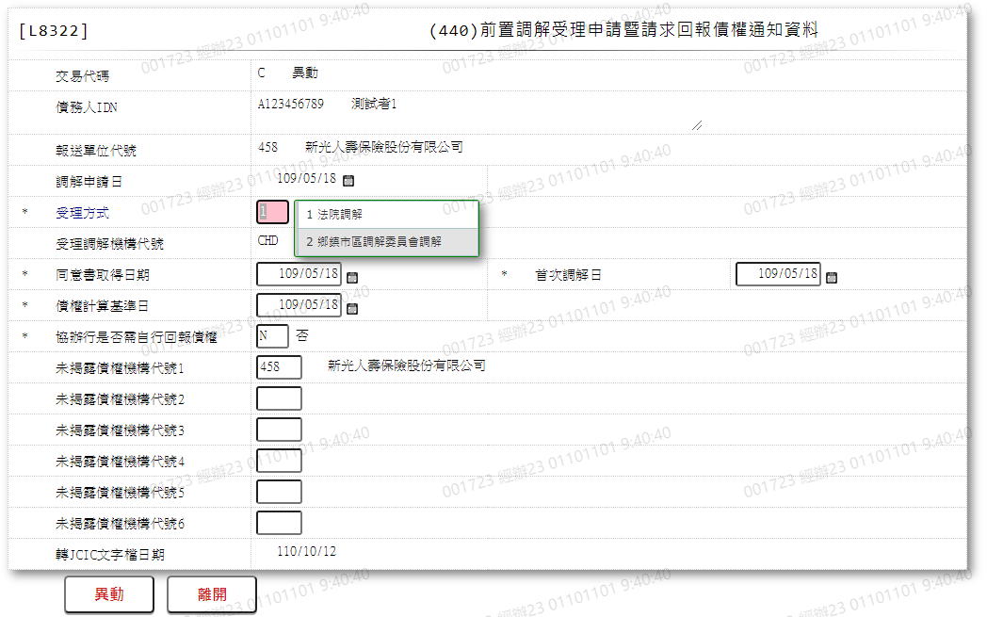

* 輸入畫面按鈕說明-異動

|  |  |  |
| --- | --- | --- |
| 序號 | 按鈕名稱 | 功能說明 |
| 1 | 異動 | 1.【L8030消債條例JCIC報送資料】功能點「異動」時顯示  <<檢核說明>>  2.檢核[前置調解受理申請暨請求回報債權通知資料(JcicZ440)]該[債務人IDN (JcicZ440.CustId)]、[報送單位代號(JcicZ440.SubmitKey)]、[調解申請日(JcicZ440.ApplyDate)]、[受理調解機構代號(JcicZ440.CourtCode)]是否存在，不存在者顯示錯誤訊息"E0007:更新資料時，發生錯誤(無此更新資料)"  3.檢核[前置調解結案通知資料(JcicZ446)]該[債務人IDN (JcicZ446.CustId)]、[報送單位代號(JcicZ446.SubmitKey)]、[調解申請日(JcicZ446.ApplyDate)]、[受理調解機構代號(JcicZ446.CourtCode)]是否存在，已存在者檢核其[交易代碼(JcicZ446.TranKey)]，若[交易代碼(JcicZ446.TranKey)]不等於"D:刪除"者顯示錯誤訊息"E0007:更新資料時，發生錯誤(同一key值報送(446)前置調解結案通知資料後，且該結案資料未刪除前，不得新增、異動本檔案資料.)"  <<成功處理說明>>  4.修改該筆前置調解受理申請暨請求回報債權通知資料 |
| 2 | 離開 | 關閉此畫面 |

* 輸入畫面資料說明-異動

| 序號 | 欄位 | 說明 | | | | | 處理邏輯及注意事項 |
| --- | --- | --- | --- | --- | --- | --- | --- |
| 資料長度 | 預設值 | 選單內容 | 必填 | R/W |
| 1 | 交易代碼 |  | C |  |  | R | 1.自動顯示  2.JcicZ440.TranKey |
|  | 交易代碼中文 |  |  |  |  | R | 自動顯示 |
| 2 | 債務人IDN |  |  |  |  | R | 1.自動顯示原值  2.JcicZ440.CustId |
|  | 檢核該[債務人IDN]是否存在於[共用代碼檔(CdCode)]、[代碼檔代號]等於[JcicCustName]中，若不存在則顯示錯誤訊息"E0001:查詢資料不存在(查無此代號)"，否則自動帶入[代碼說明(CdCode.Item)]至[債務人姓名中文] | | | | | | |
|  | 客戶姓名 |  |  |  |  | R | 自動顯示 |
| 3 | 報送單位代號 |  |  |  |  | R | 1.自動顯示  2.JcicZ440.SubmitKey |
|  | 檢核該[報送單位代號]是否存在於[共用代碼檔(CdCode)]、[代碼檔代號]等於[JcicBankCode]中，若不存在則顯示錯誤訊息"E0001:查詢資料不存在(查無此代號)"，否則自動帶入[代碼說明(CdCode.Item)]至[報送單位中文] | | | | | | |
|  | 報送單位中文 |  |  |  |  | R | 自動顯示 |
| 4 | 調解申請日 | 7 |  |  |  | R | 1.自動顯示原值  2.JcicZ440.ApplyDate |
| 5 | 受理調解機構代號 | 3 |  | 依據CdCode的DefCode=CourtCode  限[啟用記號(Enable)]=[Y.啟用]  [附件1] |  | R | 1.自動顯示原值  2.JcicZ440.CourtCode |
|  | 受理調解機構中文 |  |  |  |  | R | 自動顯示 |
| 6 | 同意書取得日期 | 7 |  |  | V | W | 1.自動顯示原值  2.限輸入日期，檢核條件:  ⑴.不可空白/V(7)  ⑵.日期格式/A(DATE,0)  ⑶.需小於等於資料報送日期  3.JcicZ440.AgreeDate |
| 7 | 首次調解日 | 7 |  |  | V | W | 1.自動顯示原值  2.限輸入日期，檢核條件:  ⑴.不可空白/V(7)  ⑵.日期格式/A(DATE,0)  3.JcicZ440.StartDate |
| 8 | 債權計算基準日 | 7 |  |  | V | W | 1.自動顯示原值  2.限輸入日期，檢核條件:  ⑴.不可空白/V(7)  ⑵.日期格式/A(DATE,0)  3.JcicZ440.RemindDate |
| 9 | 受理方式 | 1 |  | 依據CdCode的DefCode=ApplyType  限[啟用記號(Enable)]=[Y.啟用]  1:法院調解  2:鄉鎮市區調解委員會調解 | V | W | 1.自動顯示原值  2.限輸入代碼，檢核條件:  ⑴.不可空白/V(7)  ⑵.依選單/V(H)  3.JcicZ440.ApplyType |
|  | 受理方式中文 |  |  |  |  | R | 自動顯示 |
| 10 | 協辦行是否需自行回報債權 | 1 |  | 依據CdCode的DefCode=YesNo  限[啟用記號(Enable)]=[Y.啟用]  Y.是  N.否 | V | W | 1.自動顯示原值  2.限輸入代碼，檢核條件:  ⑴.不可空白/V(7)  ⑵.依選單/V(H)  ⑶.若[首次調解日]小於等於[同意書取得日期]者，此欄位不需輸入，自動顯示固定值"N"  3.JcicZ440.ReportYn |
| 11 | 未揭露債權機構代號1 | 3 |  |  |  | W | 1.自動顯示原值  2.限輸入文數字，若不為空白，檢核條件:限輸入英數字/V(NL)  3.JcicZ440.NotBankId1 |
|  | 檢核該[未揭露債權機構代號]是否存在於[共用代碼檔(CdCode)]、[代碼檔代號]等於[JcicBankCode]中，若不存在則顯示錯誤訊息"E0001:查詢資料不存在(查無此代號)"，否則自動帶入[代碼說明(CdCode.Item)]至[未揭露債權機構中文] | | | | | | |
|  | 未揭露債權機構中文 |  |  |  |  | R | 自動顯示 |
| 12 | 未揭露債權機構代號2 | 3 |  |  |  | W | 1.自動顯示原值  2.限輸入文數字，若不為空白，檢核條件:限輸入英數字/V(NL)  3.JcicZ440.NotBankId2 |
|  | 檢核該[未揭露債權機構代號]是否存在於[共用代碼檔(CdCode)]、[代碼檔代號]等於[JcicBankCode]中，若不存在則顯示錯誤訊息"E0001:查詢資料不存在(查無此代號)"，否則自動帶入[代碼說明(CdCode.Item)]至[未揭露債權機構中文] | | | | | | |
|  | 未揭露債權機構中文 |  |  |  |  | R | 自動顯示 |
| 13 | 未揭露債權機構代號3 | 3 |  |  |  | W | 1.自動顯示原值  2.限輸入文數字，若不為空白，檢核條件:限輸入英數字/V(NL)  3.JcicZ440.NotBankId3 |
|  | 檢核該[未揭露債權機構代號]是否存在於[共用代碼檔(CdCode)]、[代碼檔代號]等於[JcicBankCode]中，若不存在則顯示錯誤訊息"E0001:查詢資料不存在(查無此代號)"，否則自動帶入[代碼說明(CdCode.Item)]至[未揭露債權機構中文] | | | | | | |
|  | 未揭露債權機構中文 |  |  |  |  | R | 自動顯示 |
| 14 | 未揭露債權機構代號4 | 3 |  |  |  | W | 1.自動顯示原值  2.限輸入文數字，若不為空白，檢核條件:限輸入英數字/V(NL)  3.JcicZ440.NotBankId4 |
|  | 檢核該[未揭露債權機構代號]是否存在於[共用代碼檔(CdCode)]、[代碼檔代號]等於[JcicBankCode]中，若不存在則顯示錯誤訊息"E0001:查詢資料不存在(查無此代號)"，否則自動帶入[代碼說明(CdCode.Item)]至[未揭露債權機構中文] | | | | | | |
|  | 未揭露債權機構中文 |  |  |  |  | R | 自動顯示 |
| 15 | 未揭露債權機構代號5 | 3 |  |  |  | W | 1.自動顯示原值  2.限輸入文數字，若不為空白，檢核條件:限輸入英數字/V(NL)  3.JcicZ440.NotBankId5 |
|  | 檢核該[未揭露債權機構代號]是否存在於[共用代碼檔(CdCode)]、[代碼檔代號]等於[JcicBankCode]中，若不存在則顯示錯誤訊息"E0001:查詢資料不存在(查無此代號)"，否則自動帶入[代碼說明(CdCode.Item)]至[未揭露債權機構中文] | | | | | | |
|  | 未揭露債權機構中文 |  |  |  |  | R | 自動顯示 |
| 16 | 未揭露債權機構代號6 | 3 |  |  |  | W | 1.自動顯示原值  2.限輸入文數字，若不為空白，檢核條件:限輸入英數字/V(NL)  3.JcicZ440.NotBankId6 |
|  | 檢核該[未揭露債權機構代號]是否存在於[共用代碼檔(CdCode)]、[代碼檔代號]等於[JcicBankCode]中，若不存在則顯示錯誤訊息"E0001:查詢資料不存在(查無此代號)"，否則自動帶入[代碼說明(CdCode.Item)]至[未揭露債權機構中文] | | | | | | |
|  | 未揭露債權機構中文 |  |  |  |  | R | 自動顯示 |
| 17 | 轉出JCIC文字檔日期 |  |  |  |  | R | 1.自動顯示  2.JcicZ440.OutJcicDate |

* UI畫面-查詢

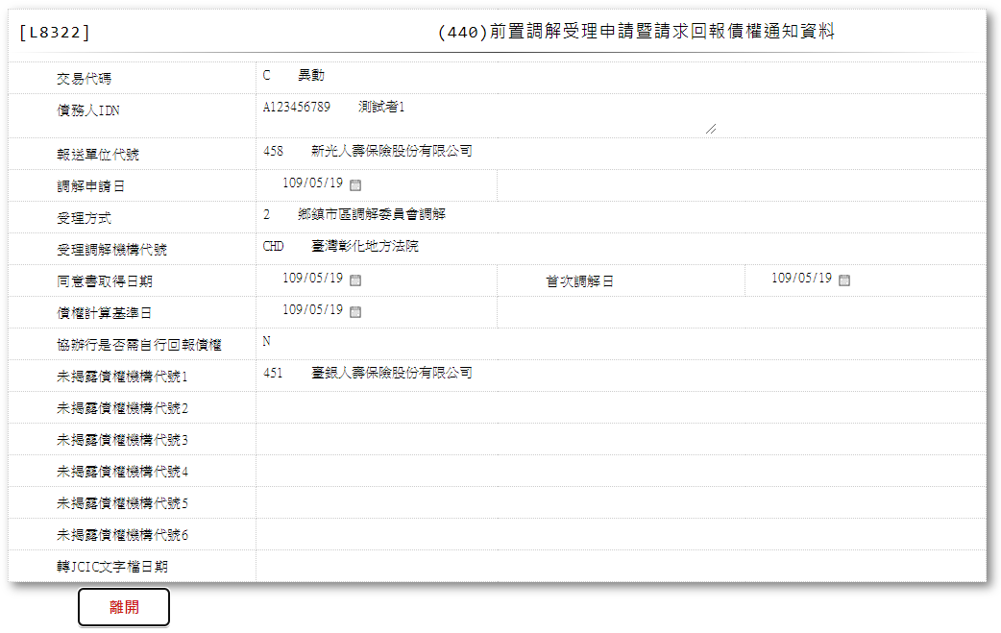

* 輸入畫面按鈕說明-查詢

|  |  |  |
| --- | --- | --- |
| 序號 | 按鈕名稱 | 功能說明 |
| 1 | 離開 | 關閉此畫面 |

* 輸入畫面資料說明-查詢

| 序號 | 欄位 | 說明 | | | | | 處理邏輯及注意事項 |
| --- | --- | --- | --- | --- | --- | --- | --- |
| 資料長度 | 預設值 | 選單內容 | 必填 | R/W |
| 1 | 交易代碼 |  |  |  |  | R | JcicZ440.TranKey |
|  | 交易代碼中文 |  |  |  |  | R | 自動顯示 |
| 2 | 債務人IDN |  |  |  |  | R | JcicZ440.CustId |
|  | 檢核該[債務人IDN]是否存在於[共用代碼檔(CdCode)]、[代碼檔代號]等於[JcicCustName]中，若不存在則顯示錯誤訊息"E0001:查詢資料不存在(查無此代號)"，否則自動帶入[代碼說明(CdCode.Item)]至[債務人姓名中文] | | | | | | |
|  | 客戶姓名 |  |  |  |  | R | 自動顯示 |
| 3 | 報送單位代號 |  |  |  |  | R | JcicZ440.SubmitKey |
|  | 報送單位中文 |  |  |  |  | R | 自動顯示 |
| 4 | 調解申請日 |  |  |  |  | R | JcicZ440.ApplyDate |
| 5 | 受理調解機構代號 |  |  |  |  | R | JcicZ440.CourtCode |
|  | 受理調解機構中文 |  |  |  |  | R | 自動顯示 |
| 6 | 同意書取得日期 |  |  |  |  | R | JcicZ440.AgreeDate |
| 7 | 首次調解日 |  |  |  |  | R | JcicZ440.StartDate |
| 8 | 債權計算基準日 |  |  |  |  | R | JcicZ440.RemindDate |
| 9 | 受理方式 |  |  |  |  | R | JcicZ440.ApplyType |
|  | 受理方式中文 |  |  |  |  | R | 自動顯示 |
| 10 | 協辦行是否需自行回報債權 |  |  |  |  | R | JcicZ440.ReportYn |
| 11 | 未揭露債權機構代號1 |  |  |  |  | R | JcicZ440.NotBankId1 |
|  | 未揭露債權機構中文 |  |  |  |  | R | 自動顯示 |
| 12 | 未揭露債權機構代號2 |  |  |  |  | R | JcicZ440.NotBankId2 |
|  | 未揭露債權機構中文 |  |  |  |  | R | 自動顯示 |
| 13 | 未揭露債權機構代號3 |  |  |  |  | R | JcicZ440.NotBankId3 |
|  | 未揭露債權機構中文 |  |  |  |  | R | 自動顯示 |
| 14 | 未揭露債權機構代號4 |  |  |  |  | R | JcicZ440.NotBankId4 |
|  | 未揭露債權機構中文 |  |  |  |  | R | 自動顯示 |
| 15 | 未揭露債權機構代號5 |  |  |  |  | R | JcicZ440.NotBankId5 |
|  | 未揭露債權機構中文 |  |  |  |  | R | 自動顯示 |
| 16 | 未揭露債權機構代號6 |  |  |  |  | R | JcicZ440.NotBankId6 |
|  | 未揭露債權機構中文 |  |  |  |  | R | 自動顯示 |
| 17 | 轉出JCIC文字檔日期 |  |  |  |  | R | JcicZ440.OutJcicDate |

* UI畫面-刪除

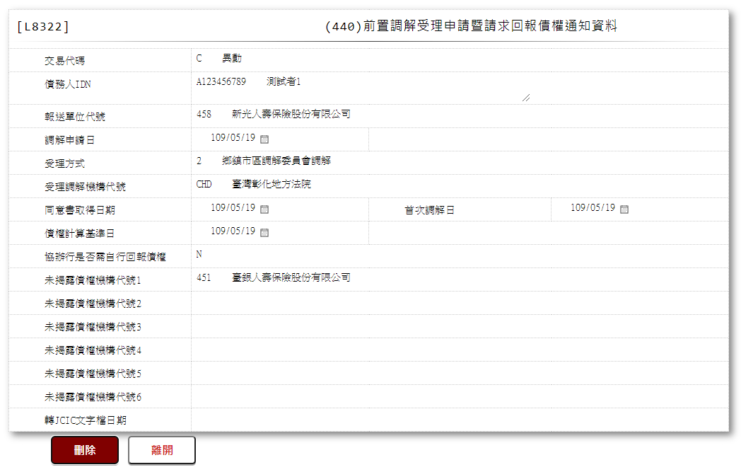

* 輸入畫面按鈕說明-刪除

|  |  |  |
| --- | --- | --- |
| 序號 | 按鈕名稱 | 功能說明 |
| 1 | 刪除 | 1.【L8030消債條例JCIC報送資料】功能點「刪除」時顯示  <<檢核說明>>  2.需刷主管卡  3.檢核[前置調解受理申請暨請求回報債權通知資料(JcicZ440)]該[債務人IDN (JcicZ440.CustId)]、[報送單位代號(JcicZ440.SubmitKey)]、[調解申請日(JcicZ440.ApplyDate)]、[受理調解機構代號(JcicZ440.CourtCode)]是否存在，不存在者顯示錯誤訊息"E0004:刪除資料不存在"  <<成功處理說明>>  4.檢核[前置調解受理申請暨請求回報債權通知資料(JcicZ440Log)]該[流水號(JcicZ440Log.Ukey)]資料是否存在  ⑴.若不存在時,則刪除該筆前置調解受理申請暨請求回報債權通知資料  ⑵.若存在時,則將該筆資料更新為該[流水號(JcicZ440Log.Ukey)]資料中[建檔日期時間(CreateDate)]最大的資料 |
| 2 | 離開 | 關閉此畫面 |

* 輸入畫面資料說明-刪除

| 序號 | 欄位 | 說明 | | | | | 處理邏輯及注意事項 |
| --- | --- | --- | --- | --- | --- | --- | --- |
| 資料長度 | 預設值 | 選單內容 | 必填 | R/W |
| 1 | 交易代碼 |  |  |  |  | R | JcicZ440.TranKey |
|  | 交易代碼中文 |  |  |  |  | R | 自動顯示 |
| 2 | 債務人IDN |  |  |  |  | R | JcicZ440.CustId |
|  | 檢核該[債務人IDN]是否存在於[共用代碼檔(CdCode)]、[代碼檔代號]等於[JcicCustName]中，若不存在則顯示錯誤訊息"E0001:查詢資料不存在(查無此代號)"，否則自動帶入[代碼說明(CdCode.Item)]至[債務人姓名中文] | | | | | | |
|  | 客戶姓名 |  |  |  |  | R | 自動顯示 |
| 3 | 報送單位代號 |  |  |  |  | R | JcicZ440.SubmitKey |
|  | 報送單位中文 |  |  |  |  | R | 自動顯示 |
| 4 | 調解申請日 |  |  |  |  | R | JcicZ440.ApplyDate |
| 5 | 受理調解機構代號 |  |  |  |  | R | JcicZ440.CourtCode |
|  | 受理調解機構中文 |  |  |  |  | R | 自動顯示 |
| 6 | 同意書取得日期 |  |  |  |  | R | JcicZ440.AgreeDate |
| 7 | 首次調解日 |  |  |  |  | R | JcicZ440.StartDate |
| 8 | 債權計算基準日 |  |  |  |  | R | JcicZ440.RemindDate |
| 9 | 受理方式 |  |  |  |  | R | JcicZ440.ApplyType |
|  | 受理方式中文 |  |  |  |  | R | 自動顯示 |
| 10 | 協辦行是否需自行回報債權 |  |  |  |  | R | JcicZ440.ReportYn |
| 11 | 未揭露債權機構代號1 |  |  |  |  | R | JcicZ440.NotBankId1 |
|  | 未揭露債權機構中文 |  |  |  |  | R | 自動顯示 |
| 12 | 未揭露債權機構代號2 |  |  |  |  | R | JcicZ440.NotBankId2 |
|  | 未揭露債權機構中文 |  |  |  |  | R | 自動顯示 |
| 13 | 未揭露債權機構代號3 |  |  |  |  | R | JcicZ440.NotBankId3 |
|  | 未揭露債權機構中文 |  |  |  |  | R | 自動顯示 |
| 14 | 未揭露債權機構代號4 |  |  |  |  | R | JcicZ440.NotBankId4 |
|  | 未揭露債權機構中文 |  |  |  |  | R | 自動顯示 |
| 15 | 未揭露債權機構代號5 |  |  |  |  | R | JcicZ440.NotBankId5 |
|  | 未揭露債權機構中文 |  |  |  |  | R | 自動顯示 |
| 16 | 未揭露債權機構代號6 |  |  |  |  | R | JcicZ440.NotBankId6 |
|  | 未揭露債權機構中文 |  |  |  |  | R | 自動顯示 |
| 17 | 轉出JCIC文字檔日期 |  |  |  |  | R | JcicZ440.OutJcicDate |

附件1:





### L8323 (442)前置調解回報無擔保債權金額資料

* 功能說明

|  |  |
| --- | --- |
| 功能名稱 | 前置調解回報無擔保債權金額資料 |
| 進入條件 | 1.維護協商開始暨停催權通知資料  2.需由入口交易【L8030消債條例JCIC報送資料】進入 |
| 基本流程 | 1.參考流程  2.維護[前置調解回報無擔保債權金額資料(JcicZ442)]  3.依據功能選項處理:  ⑴.新增:新增前置調解回報無擔保債權金額資料  ⑵.異動:異動前置調解回報無擔保債權金額資料  ⑶.查詢:查詢前置調解回報無擔保債權金額資料  ⑷.刪除:刪除前置調解回報無擔保債權金額資料 |
| 選用流程 |  |
| 例外流程 |  |
| 執行後狀況 |  |
| 特別需求 | 1.異動時，異動內容會記錄於「資料變更紀錄檔(TxDataLog)」，可至【L6932資料變更交易查詢】查詢異動內容 |
| 參考 | D-45、D-46、D-47 |

* Table List

|  |  |  |
| --- | --- | --- |
| 序號 | 名稱 | 說明 |
| 1 | JcicZ442 | 前置調解回報無擔保債權金額資料 |
| 2 | JcicZ442Log | 前置調解回報無擔保債權金額資料 |
| 3 | CdCode | 共用代碼檔 |
| 4 | TxDataLog | 資料變更紀錄檔 |
| 5 | JcicZ440 | 前置調解受理申請暨請求回報債權通知資料 |
| 6 | JcicZ446 | 前置調解結案通知資料 |

* UI畫面-新增

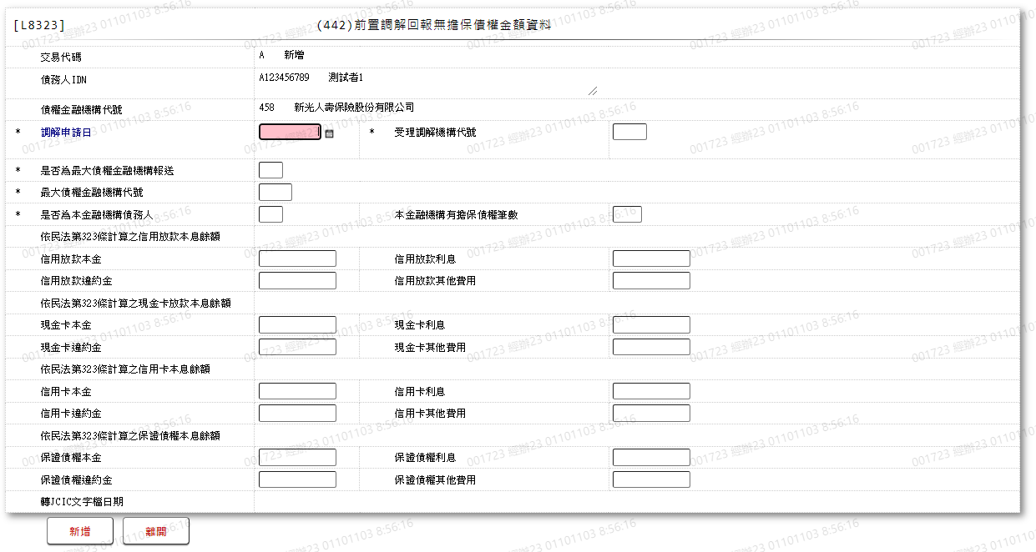

* 輸入畫面按鈕說明-新增

|  |  |  |
| --- | --- | --- |
| 序號 | 按鈕名稱 | 功能說明 |
| 1 | 新增 | 1.【L8030消債條例JCIC報送資料】功能點「新增」時顯示  <<檢核說明>>  2.檢核[前置調解回報無擔保債權金額資料(JcicZ442)]該[債務人IDN (JcicZ442.CustId)]、[報送單位代號(JcicZ442.SubmitKey)]、[調解申請日(JcicZ442.ApplyDate)]、[受理調解機構代號(JcicZ442.CourtCode)]、[最大債權金融機構代號(JcicZ442.MaxMainCode)]是否存在，已存在者顯示錯誤訊息"E0002:已有相同資料."  3.檢核[前置調解受理申請暨請求回報債權通知資料(JcicZ440)]該[債務人IDN (JcicZ440.CustId)]、[報送單位代號(JcicZ440.SubmitKey)]、[調解申請日(JcicZ440.ApplyDate)]、[受理調解機構代號(JcicZ440.CourtCode)]是否存在，已存在者檢核其[協辦行是否需自行回報債權(JcicZ440.ReportYn)]  ⑴.若[協辦行是否需自行回報債權(JcicZ440.ReportYn)]等於Y，檢核本檔案[是否為最大債權金融機構報送]的輸入值，若[是否為最大債權金融機構報送]不等於N者顯示錯誤訊息"E0005:新增資料時，發生錯誤((440)前置調解愛理申請暨請求回報債權通知資料之「協辦行是否需自行回報債權」填報為Y時，本檔案「是否為最大債權金融機構報送」需填報為N.)"  ⑵.若[協辦行是否需自行回報債權(JcicZ440.ReportYn)]等於N，檢核本檔案[是否為最大債權金融機構報送]的輸入值，若[是否為最大債權金融機構報送]不等於Y者顯示錯誤訊息"E0005:新增資料時，發生錯誤((440)前置調解愛理申請暨請求回報債權通知資料之「協辦行是否需自行回報債權」填報為N時，本檔案「是否為最大債權金融機構報送」需填報為Y.)"  4.檢核[前置調解回報有擔保債權金額資料(JcicZ443)]該[債務人IDN (JcicZ443.CustId)]、[報送單位代號(JcicZ443.SubmitKey)]、[調解申請日(JcicZ443.ApplyDate)]、[受理調解機構代號(JcicZ443.CourtCode)]、[最大債權金融機構代號(JcicZ443.MaxMainCode)]已填報資料且[交易代碼(JcicZ443.TranKey)]不等於"D.刪除"的筆數，若不等於本檔案[本金融機構有擔保債權筆數]輸入值者顯示錯誤訊息"E0005:新增資料時，發生錯誤([有擔保債權筆數]需等於報送(443)前置調解回報有擔保債權金額資料之筆數.)"  5.檢核[前置調解結案通知資料(JcicZ446)]該[債務人IDN (JcicZ446.CustId)]、[報送單位代號(JcicZ446.SubmitKey)]、[調解申請日(JcicZ446.ApplyDate)]、[受理調解機構代號(JcicZ446.CourtCode)]是否存在，已存在者檢核其[交易代碼(JcicZ446.TranKey)]，若[交易代碼(JcicZ446.TranKey)]不等於"D:刪除"者顯示錯誤訊息"E0005:新增資料時，發生錯誤(同一key值報送(446)前置調解結案通知資料後，且該結案資料未刪除前，不得新增、異動本檔案資料.)"  <<成功處理說明>>  6.新增前置調解回報無擔保債權金額資料 |
| 2 | 離開 | 關閉此畫面 |

* 輸入畫面資料說明-新增

| 序號 | 欄位 | 說明 | | | | | 處理邏輯及注意事項 |
| --- | --- | --- | --- | --- | --- | --- | --- |
| 資料長度 | 預設值 | 選單內容 | 必填 | R/W |
| 1 | 交易代碼 |  | A |  |  | R | 1.自動顯示  2.JcicZ442.TranKey |
|  | 交易代碼中文 |  |  |  |  | R | 自動顯示 |
| 2 | 債務人IDN |  |  |  |  | R | 1.自動顯示  2.JcicZ442.CustId |
|  | 檢核該[債務人IDN]是否存在於[共用代碼檔(CdCode)]、[代碼檔代號]等於[JcicCustName]中，若不存在則顯示錯誤訊息"E0001:查詢資料不存在(查無此代號)"，否則自動帶入[代碼說明(CdCode.Item)]至[債務人姓名中文] | | | | | | |
|  | 客戶姓名 |  |  |  |  | R | 自動顯示 |
| 3 | 報送單位代號 |  | 458 |  |  | R | 1.自動顯示  2.JcicZ442.SubmitKey |
|  | 檢核該[報送單位代號]是否存在於[共用代碼檔(CdCode)]、[代碼檔代號]等於[JcicBankCode]中，若不存在則顯示錯誤訊息"E0001:查詢資料不存在(查無此代號)"，否則自動帶入[代碼說明(CdCode.Item)]至[報送單位中文] | | | | | | |
|  | 報送單位中文 |  |  |  |  | R | 自動顯示 |
| 4 | 調解申請日 | 7 |  |  | V | W | 1.限輸入日期，檢核條件:  ⑴.不可空白/V(7)  ⑵.日期格式/A(DATE,0)  2.JcicZ442.ApplyDate |
| 5 | 受理調解機構代號 | 3 |  | 依據CdCode的DefCode=CourtCode  限[啟用記號(Enable)]=[Y.啟用]  [附件1] | V | W | 1.限輸入代碼，檢核條件:  ⑴.不可空白/V(7)  ⑵.依選單/V(H)  2.JcicZ442.CourtCode |
|  | 受理調解機構中文 |  |  |  |  | R | 自動顯示 |
| 6 | 最大債權金融機構代號 | 3 |  |  | V | W | 1.限輸入文數字，檢核條件:  ⑴.不可空白/V(7)  ⑵.限輸入英數字/V(NL)  ⑶.若[是否為最大債權金融機構報送]等於"Y",本欄需等於[報送單位代號]  2.JcicZ442.MaxMainCode |
|  | 檢核該[最大債權金融機構代號]是否存在於[共用代碼檔(CdCode)]、[代碼檔代號]等於[JcicBankCode]中，若不存在則顯示錯誤訊息"E0001:查詢資料不存在(查無此代號)"，否則自動帶入[代碼說明(CdCode.Item)]至[最大債權金融機構中文] | | | | | | |
|  | 最大債權金融機構中文 |  |  |  |  | R | 自動顯示 |
| 7 | 是否為最大債權金融機構報送 | 1 |  | 依據CdCode的DefCode=YesNo  限[啟用記號(Enable)]=[Y.啟用]  Y.是  N.否 | V | W | 1.限輸入代碼，檢核條件:  ⑴.不可空白/V(7)  ⑵.依選單/V(H)  2.JcicZ442.IsMaxMain |
| 8 | 是否為本金融機構債務人 | 1 |  | 依據CdCode的DefCode=YesNo  限[啟用記號(Enable)]=[Y.啟用]  Y.是  N.否 | V | W | 1.限輸入代碼，檢核條件:  ⑴.不可空白/V(7)  ⑵.依選單/V(H)  2.JcicZ442.IsClaims |
| 9 | 本金融機構有擔保債權筆數 | 2 |  |  |  | W | 1.限輸入數字  2.JcicZ442.GuarLoanCnt |
| 10 | 依民法第323條計算之信用放款本息餘額 | 9 |  |  |  | R | 1.自動顯示合計值：([信用放款本金(ReceExpPrin)] + [信用放款利息(ReceExpInte)] + [信用放款違約金(ReceExpPena)] + [信用放款其他費用(ReceExpOther)])  2.JcicZ442.Civil323ExpAmt |
| 11 | 依民法第323條計算之現金卡放款本息餘額 | 9 |  |  |  | R | 1.自動顯示合計值：([現金卡本金(CashCardPrin)] + [現金卡利息(CashCardInte)] + [現金卡違約金(CashCardPena)] + [現金卡其他費用(CashCardOther)])  2.JcicZ442.Civil323CashAmt |
| 12 | 依民法第323條計算之信用卡本息餘額 | 9 |  |  |  | R | 1.自動顯示合計值：([信用卡本金(CreditCardPrin)] + [信用卡利息(CreditCardInte)] + [信用卡違約金(CreditCardPena)] + [信用卡其他費用(CreditCardOther)])  2.JcicZ442.Civil323CreditAmt |
| 13 | 依民法第323條計算之保證債權本息餘額 | 9 |  |  |  | R | 1.自動顯示合計值：([保證債權本金(GruarObliPrin)] + [保證債權利息(GruarObliInte)] + [保證債權違約金(GruarObliPena)] + [保證債權其他費用(GruarObliOther)])  2.JcicZ442.Civil323GuarAmt |
|  | 檢核：若[是否為本金融機構債務人(IsClaims)]等於"Y",[本金融機構有擔保債權筆數(GuarLoanCnt)]等於"0"者，([依民法第323條計算之信用放款本息餘額(Civil323ExpAmt)] + [依民法第323條計算之現金卡放款本息餘額(Civil323CashAmt)] + [依民法第323條計算之信用卡本息餘額(Civil323CreditAmt)] + [依民法第323條計算之保證債權本息餘額(Civil323GuarAmt)])之合計值需大於0. | | | | | | |
| 14 | 信用放款本金 | 9 |  |  |  | W | 1.限輸入數字  2.JcicZ442.ReceExpPrin |
| 15 | 信用放款利息 | 9 |  |  |  | W | 1.限輸入數字  2.JcicZ442.ReceExpInte |
| 16 | 信用放款違約金 | 9 |  |  |  | W | 1.限輸入數字  2.JcicZ442.ReceExpPena |
| 17 | 信用放款其他費用 | 9 |  |  |  | W | 1.限輸入數字  2.JcicZ442.ReceExpOther |
| 18 | 現金卡本金 | 9 |  |  |  | W | 1.限輸入數字  2.JcicZ442.CashCardPrin |
| 19 | 現金卡利息 | 9 |  |  |  | W | 1.限輸入數字  2.JcicZ442.CashCardInte |
| 20 | 現金卡違約金 | 9 |  |  |  | W | 1.限輸入數字  2.JcicZ442.CashCardPena |
| 21 | 現金卡其他費用 | 9 |  |  |  | W | 1.限輸入數字  2.JcicZ442.CashCardOther |
| 22 | 信用卡本金 | 9 |  |  |  | W | 1.限輸入數字  2.JcicZ442.CreditCardPrin |
| 23 | 信用卡利息 | 9 |  |  |  | W | 1.限輸入數字  2.JcicZ442.CreditCardInte |
| 24 | 信用卡違約金 | 9 |  |  |  | W | 1.限輸入數字  2.JcicZ442.CreditCardPena |
| 25 | 信用卡其他費用 | 9 |  |  |  | W | 1.限輸入數字  2.JcicZ442.CreditCardOther |
| 26 | 保證債權本金 | 9 |  |  |  | W | 1.限輸入數字  2.JcicZ442.GuarObliPrin |
| 27 | 保證債權利息 | 9 |  |  |  | W | 1.限輸入數字  2.JcicZ442.GuarObliInte |
| 28 | 保證債權違約金 | 9 |  |  |  | W | 1.限輸入數字  2.JcicZ442.GuarObliPena |
| 29 | 保證債權其他費用 | 9 |  |  |  | W | 1.限輸入數字  2.JcicZ442.GuarObliOther |
| 30 | 轉出JCIC文字檔日期 |  |  |  |  | R | 1.自動顯示  2.JcicZ442.OutJcicDate |

* UI畫面-異動

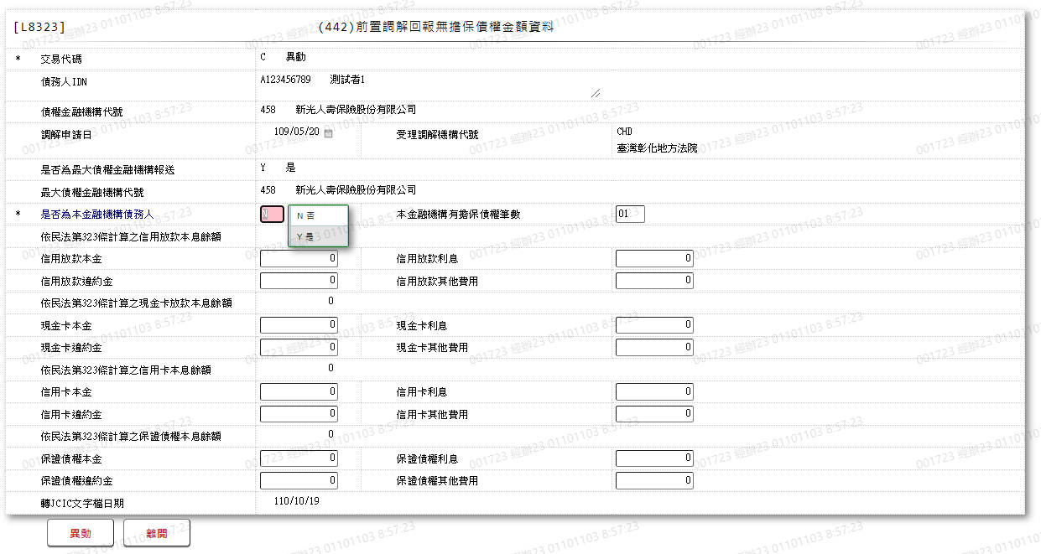

* 輸入畫面按鈕說明-異動

|  |  |  |
| --- | --- | --- |
| 序號 | 按鈕名稱 | 功能說明 |
| 1 | 異動 | 1.【L8030消債條例JCIC報送資料】功能點「異動」時顯示  <<檢核說明>>  2.檢核[前置調解回報無擔保債權金額資料(JcicZ442)]該[債務人IDN (JcicZ442.CustId)]、[報送單位代號(JcicZ442.SubmitKey)]、[調解申請日(JcicZ442.ApplyDate)]、[受理調解機構代號(JcicZ442.CourtCode)]、[最大債權金融機構代號(JcicZ442.MaxMainCode)]是否存在，不存在者顯示錯誤訊息"E0007:更新資料時，發生錯誤(無此更新資料)"  3.檢核[前置調解受理申請暨請求回報債權通知資料(JcicZ440)]該[債務人IDN (JcicZ440.CustId)]、[報送單位代號(JcicZ440.SubmitKey)]、[調解申請日(JcicZ440.ApplyDate)]、[受理調解機構代號(JcicZ440.CourtCode)]是否存在，已存在者檢核其[協辦行是否需自行回報債權(JcicZ440.ReportYn)]  ⑴.若[協辦行是否需自行回報債權(JcicZ440.ReportYn)]等於Y，檢核本檔案[是否為最大債權金融機構報送]的輸入值，若[是否為最大債權金融機構報送]不等於N者顯示錯誤訊息"E0007:更新資料時，發生錯誤((440)前置調解愛理申請暨請求回報債權通知資料之「協辦行是否需自行回報債權」填報為Y時，本檔案「是否為最大債權金融機構報送」需填報為N.)"  ⑵.若[協辦行是否需自行回報債權(JcicZ440.ReportYn)]等於N，檢核本檔案[是否為最大債權金融機構報送]的輸入值，若[是否為最大債權金融機構報送]不等於Y者顯示錯誤訊息"E0007:更新資料時，發生錯誤((440)前置調解愛理申請暨請求回報債權通知資料之「協辦行是否需自行回報債權」填報為N時，本檔案「是否為最大債權金融機構報送」需填報為Y.)"  4.檢核[前置調解回報有擔保債權金額資料(JcicZ443)]該[債務人IDN (JcicZ443.CustId)]、[報送單位代號(JcicZ443.SubmitKey)]、[調解申請日(JcicZ443.ApplyDate)]、[受理調解機構代號(JcicZ443.CourtCode)]、[最大債權金融機構代號(JcicZ443.MaxMainCode)]已填報資料且[交易代碼(JcicZ443.TranKey)]不等於"D.刪除"的筆數，若不等於本檔案[本金融機構有擔保債權筆數]輸入值者顯示錯誤訊息"E0007:更新資料時，發生錯誤([有擔保債權筆數]需等於報送(443)前置調解回報有擔保債權金額資料之筆數.)"  5.檢核[前置調解結案通知資料(JcicZ446)]該[債務人IDN (JcicZ446.CustId)]、[報送單位代號(JcicZ446.SubmitKey)]、[調解申請日(JcicZ446.ApplyDate)]、[受理調解機構代號(JcicZ446.CourtCode)]是否存在，已存在者檢核其[交易代碼(JcicZ446.TranKey)]，若[交易代碼(JcicZ446.TranKey)]不等於"D:刪除"者顯示錯誤訊息"E0007:更新資料時，發生錯誤(同一key值報送(446)前置調解結案通知資料後，且該結案資料未刪除前，不得新增、異動本檔案資料.)"  <<成功處理說明>>  6.修改該筆前置調解回報無擔保債權金額資料 |
| 2 | 離開 | 關閉此畫面 |

* 輸入畫面資料說明-異動

| 序號 | 欄位 | 說明 | | | | | 處理邏輯及注意事項 |
| --- | --- | --- | --- | --- | --- | --- | --- |
| 資料長度 | 預設值 | 選單內容 | 必填 | R/W |
| 1 | 交易代碼 |  | C |  |  | R | 1.自動顯示  2.JcicZ442.TranKey |
|  | 交易代碼中文 |  |  |  |  | R | 自動顯示 |
| 2 | 債務人IDN |  |  |  |  | R | 1.自動顯示原值  2.JcicZ442.CustId |
|  | 檢核該[債務人IDN]是否存在於[共用代碼檔(CdCode)]、[代碼檔代號]等於[JcicCustName]中，若不存在則顯示錯誤訊息"E0001:查詢資料不存在(查無此代號)"，否則自動帶入[代碼說明(CdCode.Item)]至[債務人姓名中文] | | | | | | |
|  | 客戶姓名 |  |  |  |  | R | 自動顯示 |
| 3 | 報送單位代號 |  | 458 |  |  | R | 1.自動顯示原值  2.JcicZ442.SubmitKey |
|  | 檢核該[報送單位代號]是否存在於[共用代碼檔(CdCode)]、[代碼檔代號]等於[JcicBankCode]中，若不存在則顯示錯誤訊息"E0001:查詢資料不存在(查無此代號)"，否則自動帶入[代碼說明(CdCode.Item)]至[報送單位中文] | | | | | | |
|  | 報送單位中文 |  |  |  |  | R | 自動顯示 |
| 4 | 調解申請日 | 7 |  |  |  | R | 1.自動顯示原值  2.JcicZ442.ApplyDate |
| 5 | 受理調解機構代號 | 3 |  | 依據CdCode的DefCode=CourtCode  限[啟用記號(Enable)]=[Y.啟用]  [附件1] |  | R | 1.自動顯示原值  2.JcicZ442.CourtCode |
|  | 受理調解機構中文 |  |  |  |  | R | 自動顯示 |
| 6 | 最大債權金融機構代號 | 3 |  |  |  | R | 1.自動顯示原值  2.JcicZ442.MaxMainCode |
|  | 檢核該[最大債權金融機構代號]是否存在於[共用代碼檔(CdCode)]、[代碼檔代號]等於[JcicBankCode]中，若不存在則顯示錯誤訊息"E0001:查詢資料不存在(查無此代號)"，否則自動帶入[代碼說明(CdCode.Item)]至[最大債權金融機構中文] | | | | | | |
|  | 最大債權金融機構中文 |  |  |  |  | R | 自動顯示 |
| 7 | 是否為最大債權金融機構報送 | 1 |  | 依據CdCode的DefCode=YesNo  限[啟用記號(Enable)]=[Y.啟用]  Y.是  N.否 |  | R | 1.自動顯示原值  2.JcicZ442.IsMaxMain |
| 8 | 是否為本金融機構債務人 | 1 |  | 依據CdCode的DefCode=YesNo  限[啟用記號(Enable)]=[Y.啟用]  Y.是  N.否 | V | W | 1.自動顯示原值  2.限輸入代碼，檢核條件:  ⑴.不可空白/V(7)  ⑵.依選單/V(H)  3.JcicZ442.IsClaims |
| 9 | 本金融機構有擔保債權筆數 | 2 |  |  |  | W | 1.自動顯示原值  2.限輸入數字  3.JcicZ442.GuarLoanCnt |
| 10 | 依民法第323條計算之信用放款本息餘額 | 9 |  |  |  | R | 1.自動顯示合計值：([信用放款本金(ReceExpPrin)] + [信用放款利息(ReceExpInte)] + [信用放款違約金(ReceExpPena)] + [信用放款其他費用(ReceExpOther)])  2.JcicZ442.Civil323ExpAmt |
| 11 | 依民法第323條計算之現金卡放款本息餘額 | 9 |  |  |  | R | 1.自動顯示合計值：([現金卡本金(CashCardPrin)] + [現金卡利息(CashCardInte)] + [現金卡違約金(CashCardPena)] + [現金卡其他費用(CashCardOther)])  2.JcicZ442.Civil323CashAmt |
| 12 | 依民法第323條計算之信用卡本息餘額 | 9 |  |  |  | R | 1.自動顯示合計值：([信用卡本金(CreditCardPrin)] + [信用卡利息(CreditCardInte)] + [信用卡違約金(CreditCardPena)] + [信用卡其他費用(CreditCardOther)])  2.JcicZ442.Civil323CreditAmt |
| 13 | 依民法第323條計算之保證債權本息餘額 | 9 |  |  |  | R | 1.自動顯示合計值：([保證債權本金(GruarObliPrin)] + [保證債權利息(GruarObliInte)] + [保證債權違約金(GruarObliPena)] + [保證債權其他費用(GruarObliOther)])  2.JcicZ442.Civil323GuarAmt |
|  | 檢核：若[是否為本金融機構債務人(IsClaims)]等於"Y",[本金融機構有擔保債權筆數(GuarLoanCnt)]等於"0"者，([依民法第323條計算之信用放款本息餘額(Civil323ExpAmt)] + [依民法第323條計算之現金卡放款本息餘額(Civil323CashAmt)] + [依民法第323條計算之信用卡本息餘額(Civil323CreditAmt)] + [依民法第323條計算之保證債權本息餘額(Civil323GuarAmt)])之合計值需大於0. | | | | | | |
| 14 | 信用放款本金 | 9 |  |  |  | W | 1.自動顯示原值  2.限輸入數字  3.JcicZ442.ReceExpPrin |
| 15 | 信用放款利息 | 9 |  |  |  | W | 1.自動顯示原值  2.限輸入數字  3.JcicZ442.ReceExpInte |
| 16 | 信用放款違約金 | 9 |  |  |  | W | 1.自動顯示原值  2.限輸入數字  3.JcicZ442.ReceExpPena |
| 17 | 信用放款其他費用 | 9 |  |  |  | W | 1.自動顯示原值  2.限輸入數字  3.JcicZ442.ReceExpOther |
| 18 | 現金卡本金 | 9 |  |  |  | W | 1.自動顯示原值  2.限輸入數字  3.JcicZ442.CashCardPrin |
| 19 | 現金卡利息 | 9 |  |  |  | W | 1.自動顯示原值  2.限輸入數字  3.JcicZ442.CashCardInte |
| 20 | 現金卡違約金 | 9 |  |  |  | W | 1.自動顯示原值  2.限輸入數字  3.JcicZ442.CashCardPena |
| 21 | 現金卡其他費用 | 9 |  |  |  | W | 1.自動顯示原值  2.限輸入數字  3.JcicZ442.CashCardOther |
| 22 | 信用卡本金 | 9 |  |  |  | W | 1.自動顯示原值  2.限輸入數字  3.JcicZ442.CreditCardPrin |
| 23 | 信用卡利息 | 9 |  |  |  | W | 1.自動顯示原值  2.限輸入數字  3.JcicZ442.CreditCardInte |
| 24 | 信用卡違約金 | 9 |  |  |  | W | 1.自動顯示原值  2.限輸入數字  3.JcicZ442.CreditCardPena |
| 25 | 信用卡其他費用 | 9 |  |  |  | W | 1.自動顯示原值  2.限輸入數字  3.JcicZ442.CreditCardOther |
| 26 | 保證債權本金 | 9 |  |  |  | W | 1.自動顯示原值  2.限輸入數字  3.JcicZ442.GuarObliPrin |
| 27 | 保證債權利息 | 9 |  |  |  | W | 1.自動顯示原值  2.限輸入數字  3.JcicZ442.GuarObliInte |
| 28 | 保證債權違約金 | 9 |  |  |  | W | 1.自動顯示原值  2.限輸入數字  3.JcicZ442.GuarObliPena |
| 29 | 保證債權其他費用 | 9 |  |  |  | W | 1.自動顯示原值  2.限輸入數字  3.JcicZ442.GuarObliOther |
| 30 | 轉出JCIC文字檔日期 |  |  |  |  | R | 1.自動顯示  2.JcicZ442.OutJcicDate |

* UI畫面-查詢

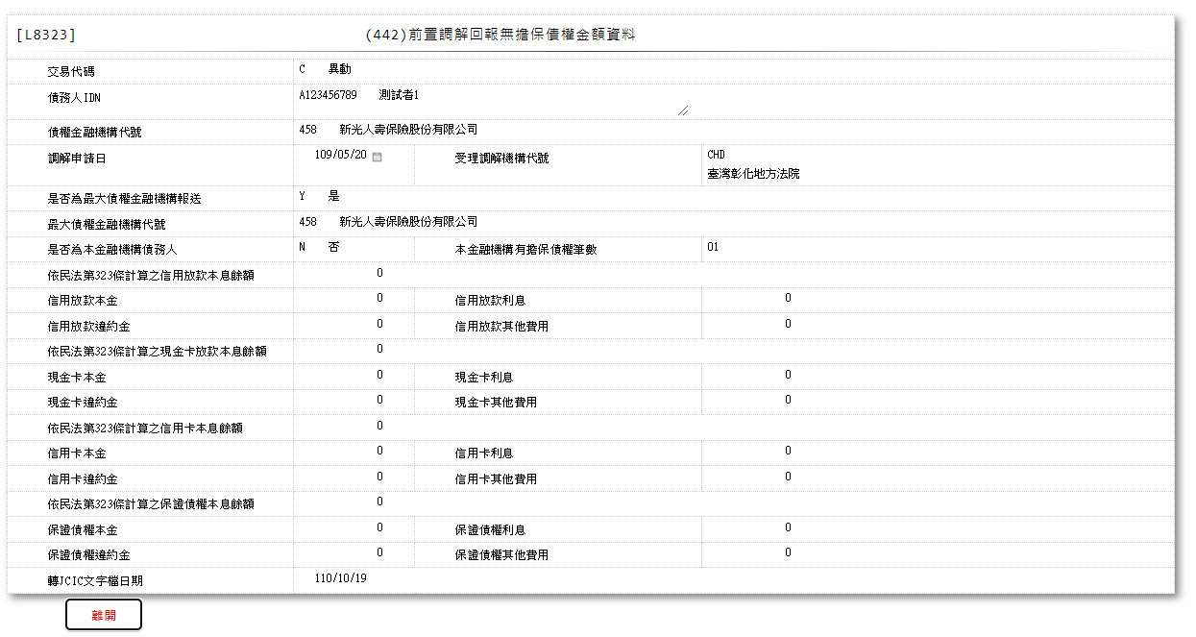

* 輸入畫面按鈕說明-查詢

|  |  |  |
| --- | --- | --- |
| 序號 | 按鈕名稱 | 功能說明 |
| 1 | 離開 | 關閉此畫面 |

* 輸入畫面資料說明-查詢

| 序號 | 欄位 | 說明 | | | | | 處理邏輯及注意事項 |
| --- | --- | --- | --- | --- | --- | --- | --- |
| 資料長度 | 預設值 | 選單內容 | 必填 | R/W |
| 1 | 交易代碼 |  |  |  |  | R | JcicZ442.TranKey |
|  | 交易代碼中文 |  |  |  |  | R | 自動顯示 |
| 2 | 債務人IDN |  |  |  |  | R | JcicZ442.CustId |
|  | 檢核該[債務人IDN]是否存在於[共用代碼檔(CdCode)]、[代碼檔代號]等於[JcicCustName]中，若不存在則顯示錯誤訊息"E0001:查詢資料不存在(查無此代號)"，否則自動帶入[代碼說明(CdCode.Item)]至[債務人姓名中文] | | | | | | |
|  | 客戶姓名 |  |  |  |  | R | 自動顯示 |
| 3 | 報送單位代號 |  |  |  |  | R | JcicZ442.SubmitKey |
|  | 報送單位中文 |  |  |  |  | R | 自動顯示 |
| 4 | 調解申請日 |  |  |  |  | R | JcicZ442.ApplyDate |
| 5 | 受理調解機構代號 |  |  |  |  | R | JcicZ442.CourtCode |
|  | 受理調解機構中文 |  |  |  |  | R | 自動顯示 |
| 6 | 最大債權金融機構代號 |  |  |  |  | R | JcicZ442.MaxMainCode |
|  | 最大債權金融機構中文 |  |  |  |  | R | 自動顯示 |
| 7 | 是否為最大債權金融機構報送 |  |  |  |  | R | JcicZ442.IsMaxMain |
| 8 | 是否為本金融機構債務人 |  |  |  |  | R | JcicZ442.IsClaims |
| 9 | 本金融機構有擔保債權筆數 |  |  |  |  | R | JcicZ442.GuarLoanCnt |
| 10 | 依民法第323條計算之信用放款本息餘額 |  |  |  |  | R | JcicZ442.Civil323ExpAmt |
| 11 | 依民法第323條計算之現金卡放款本息餘額 |  |  |  |  | R | JcicZ442.Civil323CashAmt |
| 12 | 依民法第323條計算之信用卡本息餘額 |  |  |  |  | R | JcicZ442.Civil323CreditAmt |
| 13 | 依民法第323條計算之保證債權本息餘額 |  |  |  |  | R | JcicZ442.Civil323GuarAmt |
| 14 | 信用放款本金 |  |  |  |  | R | JcicZ442.ReceExpPrin |
| 15 | 信用放款利息 |  |  |  |  | R | JcicZ442.ReceExpInte |
| 16 | 信用放款違約金 |  |  |  |  | R | JcicZ442.ReceExpPena |
| 17 | 信用放款其他費用 |  |  |  |  | R | JcicZ442.ReceExpOther |
| 18 | 現金卡本金 |  |  |  |  | R | JcicZ442.CashCardPrin |
| 19 | 現金卡利息 |  |  |  |  | R | JcicZ442.CashCardInte |
| 20 | 現金卡違約金 |  |  |  |  | R | JcicZ442.CashCardPena |
| 21 | 現金卡其他費用 |  |  |  |  | R | JcicZ442.CashCardOther |
| 22 | 信用卡本金 |  |  |  |  | R | JcicZ442.CreditCardPrin |
| 23 | 信用卡利息 |  |  |  |  | R | JcicZ442.CreditCardInte |
| 24 | 信用卡違約金 |  |  |  |  | R | JcicZ442.CreditCardPena |
| 25 | 信用卡其他費用 |  |  |  |  | R | JcicZ442.CreditCardOther |
| 26 | 保證債權本金 |  |  |  |  | R | JcicZ442.GuarObliPrin |
| 27 | 保證債權利息 |  |  |  |  | R | JcicZ442.GuarObliInte |
| 28 | 保證債權違約金 |  |  |  |  | R | JcicZ442.GuarObliPena |
| 29 | 保證債權其他費用 |  |  |  |  | R | JcicZ442.GuarObliOther |
| 30 | 轉出JCIC文字檔日期 |  |  |  |  | R | JcicZ442.OutJcicDate |

* UI畫面-刪除

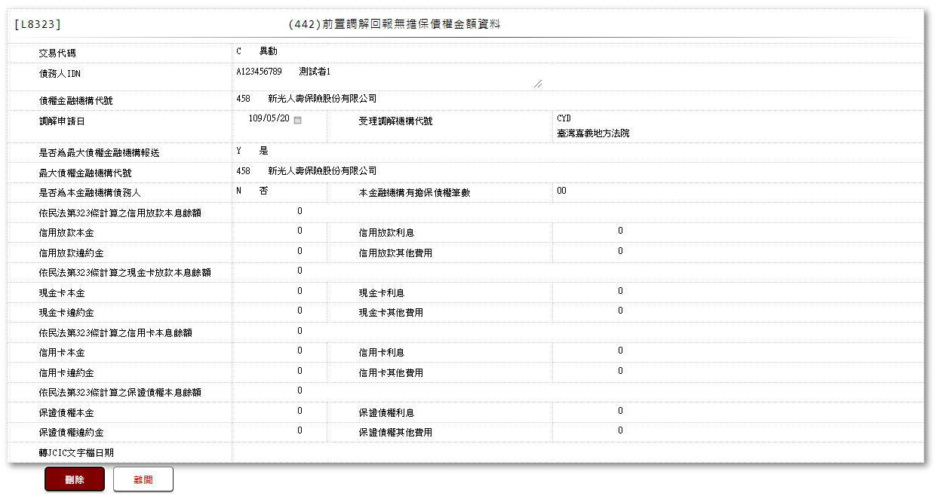

* 輸入畫面按鈕說明-刪除

|  |  |  |
| --- | --- | --- |
| 序號 | 按鈕名稱 | 功能說明 |
| 1 | 刪除 | 1.【L8030消債條例JCIC報送資料】功能點「刪除」時顯示  <<檢核說明>>  2.需刷主管卡  3.檢核[前置調解回報無擔保債權金額資料(JcicZ442)]該[債務人IDN (JcicZ442.CustId)]、[報送單位代號(JcicZ442.SubmitKey)]、[調解申請日(JcicZ442.ApplyDate)]、[受理調解機構代號(JcicZ442.CourtCode)]、[最大債權金融機構代號(JcicZ442.MaxMainCode)]是否存在，不存在者顯示錯誤訊息"E0004:刪除資料不存在"  <<成功處理說明>>  4.檢核[前置調解受理申請暨請求回報債權通知資料(JcicZ442Log)]該[流水號(JcicZ442Log.Ukey)]資料是否存在  ⑴.若不存在時,則刪除該筆前置調解受理申請暨請求回報債權通知資料  ⑵.若存在時,則將該筆資料更新為該[流水號(JcicZ442Log.Ukey)]資料中[建檔日期時間(CreateDate)]最大的資料 |
| 2 | 離開 | 關閉此畫面 |

* 輸入畫面資料說明-刪除

| 序號 | 欄位 | 說明 | | | | | 處理邏輯及注意事項 |
| --- | --- | --- | --- | --- | --- | --- | --- |
| 資料長度 | 預設值 | 選單內容 | 必填 | R/W |
| 1 | 交易代碼 |  |  |  |  | R | JcicZ442.TranKey |
|  | 交易代碼中文 |  |  |  |  | R | 自動顯示 |
| 2 | 債務人IDN |  |  |  |  | R | JcicZ442.CustId |
|  | 檢核該[債務人IDN]是否存在於[共用代碼檔(CdCode)]、[代碼檔代號]等於[JcicCustName]中，若不存在則顯示錯誤訊息"E0001:查詢資料不存在(查無此代號)"，否則自動帶入[代碼說明(CdCode.Item)]至[債務人姓名中文] | | | | | | |
|  | 客戶姓名 |  |  |  |  | R | 自動顯示 |
| 3 | 報送單位代號 |  |  |  |  | R | JcicZ442.SubmitKey |
|  | 報送單位中文 |  |  |  |  | R | 自動顯示 |
| 4 | 調解申請日 |  |  |  |  | R | JcicZ442.ApplyDate |
| 5 | 受理調解機構代號 |  |  |  |  | R | JcicZ442.CourtCode |
|  | 受理調解機構中文 |  |  |  |  | R | 自動顯示 |
| 6 | 最大債權金融機構代號 |  |  |  |  | R | JcicZ442.MaxMainCode |
|  | 最大債權金融機構中文 |  |  |  |  | R | 自動顯示 |
| 7 | 是否為最大債權金融機構報送 |  |  |  |  | R | JcicZ442.IsMaxMain |
| 8 | 是否為本金融機構債務人 |  |  |  |  | R | JcicZ442.IsClaims |
| 9 | 本金融機構有擔保債權筆數 |  |  |  |  | R | JcicZ442.GuarLoanCnt |
| 10 | 依民法第323條計算之信用放款本息餘額 |  |  |  |  | R | JcicZ442.Civil323ExpAmt |
| 11 | 依民法第323條計算之現金卡放款本息餘額 |  |  |  |  | R | JcicZ442.Civil323CashAmt |
| 12 | 依民法第323條計算之信用卡本息餘額 |  |  |  |  | R | JcicZ442.Civil323CreditAmt |
| 13 | 依民法第323條計算之保證債權本息餘額 |  |  |  |  | R | JcicZ442.Civil323GuarAmt |
| 14 | 信用放款本金 |  |  |  |  | R | JcicZ442.ReceExpPrin |
| 15 | 信用放款利息 |  |  |  |  | R | JcicZ442.ReceExpInte |
| 16 | 信用放款違約金 |  |  |  |  | R | JcicZ442.ReceExpPena |
| 17 | 信用放款其他費用 |  |  |  |  | R | JcicZ442.ReceExpOther |
| 18 | 現金卡本金 |  |  |  |  | R | JcicZ442.CashCardPrin |
| 19 | 現金卡利息 |  |  |  |  | R | JcicZ442.CashCardInte |
| 20 | 現金卡違約金 |  |  |  |  | R | JcicZ442.CashCardPena |
| 21 | 現金卡其他費用 |  |  |  |  | R | JcicZ442.CashCardOther |
| 22 | 信用卡本金 |  |  |  |  | R | JcicZ442.CreditCardPrin |
| 23 | 信用卡利息 |  |  |  |  | R | JcicZ442.CreditCardInte |
| 24 | 信用卡違約金 |  |  |  |  | R | JcicZ442.CreditCardPena |
| 25 | 信用卡其他費用 |  |  |  |  | R | JcicZ442.CreditCardOther |
| 26 | 保證債權本金 |  |  |  |  | R | JcicZ442.GuarObliPrin |
| 27 | 保證債權利息 |  |  |  |  | R | JcicZ442.GuarObliInte |
| 28 | 保證債權違約金 |  |  |  |  | R | JcicZ442.GuarObliPena |
| 29 | 保證債權其他費用 |  |  |  |  | R | JcicZ442.GuarObliOther |
| 30 | 轉出JCIC文字檔日期 |  |  |  |  | R | JcicZ442.OutJcicDate |

附件1:





### L8324 (443)前置調解回報有擔保債權金額資料

* 功能說明

|  |  |
| --- | --- |
| 功能名稱 | 前置調解回報有擔保債權金額資料 |
| 進入條件 | 1.維護協商開始暨停催權通知資料  2.需由入口交易【L8030消債條例JCIC報送資料】進入 |
| 基本流程 | 1.參考流程  2.維護[前置調解回報有擔保債權金額資料(JcicZ443)]  3.依據功能選項處理:  ⑴.新增:新增前置調解回報有擔保債權金額資料  ⑵.異動:異動前置調解回報有擔保債權金額資料  ⑶.查詢:查詢前置調解回報有擔保債權金額資料  ⑷.刪除:刪除前置調解回報有擔保債權金額資料 |
| 選用流程 |  |
| 例外流程 |  |
| 執行後狀況 |  |
| 特別需求 | 1.異動時，異動內容會記錄於「資料變更紀錄檔(TxDataLog)」，可至【L6932資料變更交易查詢】查詢異動內容 |
| 參考 | D-48、D-49、D-50 |

* Table List

|  |  |  |
| --- | --- | --- |
| 序號 | 名稱 | 說明 |
| 1 | JcicZ443 | 前置調解回報有擔保債權金額資料 |
| 2 | JcicZ443Log | 前置調解回報有擔保債權金額資料 |
| 3 | CdCode | 共用代碼檔 |
| 4 | TxDataLog | 資料變更紀錄檔 |
| 5 | JcicZ440 | 前置調解受理申請暨請求回報債權通知資料 |
| 6 | JcicZ446 | 前置調解結案通知資料 |

* UI畫面-新增

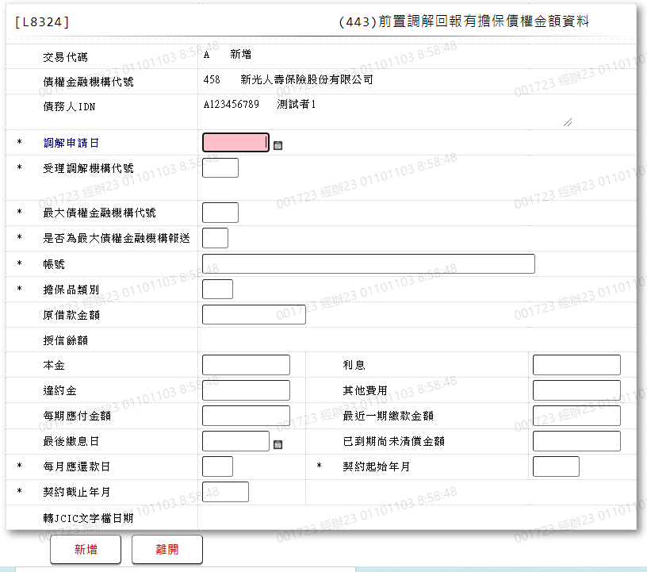

* 輸入畫面按鈕說明-新增

|  |  |  |
| --- | --- | --- |
| 序號 | 按鈕名稱 | 功能說明 |
| 1 | 新增 | 1.【L8030消債條例JCIC報送資料】功能點「新增」時顯示  <<檢核說明>>  2.檢核[前置調解回報有擔保債權金額資料(JcicZ443)]該[債務人IDN (JcicZ443.CustId)]、[報送單位代號(JcicZ443.SubmitKey)]、[調解申請日(JcicZ443.ApplyDate)]、[受理調解機構代號(JcicZ443.CourtCode)]、[最大債權金融機構代號(JcicZ443.MaxMainCode)]、[帳號(JcicZ443.Account)]是否存在，已存在者顯示錯誤訊息"E0002:已有相同資料."  3.檢核[前置調解受理申請暨請求回報債權通知資料(JcicZ440)]該[債務人IDN (JcicZ440.CustId)]、[報送單位代號(JcicZ440.SubmitKey)]、[調解申請日(JcicZ440.ApplyDate)]、[受理調解機構代號(JcicZ440.CourtCode)]是否存在，已存在者檢核其[協辦行是否需自行回報債權(JcicZ440.ReportYn)]  ⑴.若[協辦行是否需自行回報債權(JcicZ440.ReportYn)]等於Y，檢核本檔案[是否為最大債權金融機構報送]的輸入值，若[是否為最大債權金融機構報送]不等於N者顯示錯誤訊息"E0005:新增資料時，發生錯誤((440)前置調解愛理申請暨請求回報債權通知資料之「協辦行是否需自行回報債權」填報為Y時，本檔案「是否為最大債權金融機構報送」需填報為N.)"  ⑵.若[協辦行是否需自行回報債權(JcicZ440.ReportYn)]等於N，檢核本檔案[是否為最大債權金融機構報送]的輸入值，若[是否為最大債權金融機構報送]不等於Y者顯示錯誤訊息"E0005:新增資料時，發生錯誤((440)前置調解愛理申請暨請求回報債權通知資料之「協辦行是否需自行回報債權」填報為N時，本檔案「是否為最大債權金融機構報送」需填報為Y.)"  4.檢核[前置調解結案通知資料(JcicZ446)]該[債務人IDN (JcicZ446.CustId)]、[報送單位代號(JcicZ446.SubmitKey)]、[調解申請日(JcicZ446.ApplyDate)]、[受理調解機構代號(JcicZ446.CourtCode)]是否存在，已存在者檢核其[交易代碼(JcicZ446.TranKey)]，若[交易代碼(JcicZ446.TranKey)]不等於"D:刪除"者顯示錯誤訊息"E0005:新增資料時，發生錯誤(同一key值報送(446)前置調解結案通知資料後，且該結案資料未刪除前，不得新增、異動本檔案資料.)"  <<成功處理說明>>  5.新增前置調解回報有擔保債權金額資料 |
| 2 | 離開 | 關閉此畫面 |

* 輸入畫面資料說明-新增

| 序號 | 欄位 | 說明 | | | | | 處理邏輯及注意事項 |
| --- | --- | --- | --- | --- | --- | --- | --- |
| 資料長度 | 預設值 | 選單內容 | 必填 | R/W |
| 1 | 交易代碼 |  | A |  |  | R | 1.自動顯示  2.JcicZ443.TranKey |
|  | 交易代碼中文 |  |  |  |  | R | 自動顯示 |
| 2 | 債務人IDN |  |  |  |  | R | 1.自動顯示  2.JcicZ443.CustId |
|  | 檢核該[債務人IDN]是否存在於[共用代碼檔(CdCode)]、[代碼檔代號]等於[JcicCustName]中，若不存在則顯示錯誤訊息"E0001:查詢資料不存在(查無此代號)"，否則自動帶入[代碼說明(CdCode.Item)]至[債務人姓名中文] | | | | | | |
|  | 客戶姓名 |  |  |  |  | R | 自動顯示 |
| 3 | 報送單位代號 |  | 458 |  |  | R | 1.自動顯示  2.JcicZ443.SubmitKey |
|  | 檢核該[報送單位代號]是否存在於[共用代碼檔(CdCode)]、[代碼檔代號]等於[JcicBankCode]中，若不存在則顯示錯誤訊息"E0001:查詢資料不存在(查無此代號)"，否則自動帶入[代碼說明(CdCode.Item)]至[報送單位中文] | | | | | | |
|  | 報送單位中文 |  |  |  |  | R | 自動顯示 |
| 4 | 調解申請日 | 7 |  |  | V | W | 1.限輸入日期，檢核條件:  ⑴.不可空白/V(7)  ⑵.日期格式/A(DATE,0)  2.JcicZ443.ApplyDate |
| 5 | 受理調解機構代號 | 3 |  | 依據CdCode的DefCode=CourtCode  限[啟用記號(Enable)]=[Y.啟用]  [附件1] | V | W | 1.限輸入代碼，檢核條件:  ⑴.不可空白/V(7)  ⑵.依選單/V(H)  2.JcicZ443.CourtCode |
|  | 受理調解機構中文 |  |  |  |  | R | 自動顯示 |
| 6 | 最大債權金融機構代號 | 3 |  |  | V | W | 1.限輸入文數字，檢核條件:  ⑴.不可空白/V(7)  ⑵.限輸入英數字/V(NL)  2.JcicZ443.MaxMainCode |
|  | 檢核該[最大債權金融機構代號]是否存在於[共用代碼檔(CdCode)]、[代碼檔代號]等於[JcicBankCode]中，若不存在則顯示錯誤訊息"E0001:查詢資料不存在(查無此代號)"，否則自動帶入[代碼說明(CdCode.Item)]至[最大債權金融機構中文] | | | | | | |
|  | 最大債權金融機構中文 |  |  |  |  | R | 自動顯示 |
| 7 | 是否為最大債權金融機構報送 | 1 |  | 依據CdCode的DefCode=YesNo  限[啟用記號(Enable)]=[Y.啟用]  Y.是  N.否 | V | W | 1.限輸入代碼，檢核條件:  ⑴.不可空白/V(7)  ⑵.依選單/V(H)  2.JcicZ443.IsMaxMain |
| 8 | 帳號 | 50 |  |  | V | W | 1.限輸入文數字，檢核條件:  ⑴.不可空白/V(7)  ⑵.限輸入文數字/V(NL)  2.JcicZ443.Account |
| 9 | 擔保品類別 | 2 |  | 依據CdCode的DefCode=CollateralType  限[啟用記號(Enable)]=[Y.啟用]  [附件2] | V | W | 1.限輸入代碼，檢核條件:  ⑴.不可空白/V(7)  ⑵.依選單/V(H)  2.JcicZ443.GuarantyType |
| 10 | 原借款金額 | 12 |  |  |  | W | 1.限輸入數字  2.JcicZ443.LoanAmt |
| 11 | 授信餘額 | 12 |  |  |  | R | 1.此欄位不需輸入，自動顯示[本金]+[利息]+[違約金]+[其他費用]的合計值  2.JcicZ443.CreditAmt |
| 12 | 本金 | 10 |  |  |  | W | 1.限輸入數字  2.JcicZ443.Principal |
| 13 | 利息 | 10 |  |  |  | W | 1.限輸入數字  2.JcicZ443.Interest |
| 14 | 違約金 | 10 |  |  |  | W | 1.限輸入數字  2.JcicZ443.Penalty |
| 15 | 其他費用 | 10 |  |  |  | W | 1.限輸入數字  2.JcicZ443.Other |
| 16 | 每期應付金額 | 10 |  |  |  | W | 1.限輸入數字  2.JcicZ443.TerminalPayAmt |
| 17 | 最近一期繳款金額 | 10 |  |  |  | W | 1.限輸入數字  2.JcicZ443.LatestPayAmt |
| 18 | 最後繳息日 | 7 |  |  |  | W | 1.限輸入日期，若不為空白，檢核條件:  ⑴.日期格式/A(DATE,0)  ⑵.需小於等於資料報送日期  2.JcicZ443.FinalPayDay |
| 19 | 已到期尚未清償金額 | 10 |  |  |  | W | 1.限輸入數字  2.JcicZ443.NotyetacQuit |
| 20 | 每月應還款日 | 2 |  |  | V | W | 1.限輸數字，檢核條件:  ⑴.不可空白/V(7)  ⑵.數字限1~31之間  2.JcicZ443.MothPayDay |
| 21 | 契約起始年月 | 5 |  |  | V | W | 1.限輸入日期，檢核條件:  ⑴.不可空白/V(7)  ⑵.年月格式/A(YM,1)  2.JcicZ443.BeginDate |
| 22 | 契約截止年月 | 5 |  |  | V | W | 1.限輸入日期，檢核條件:  ⑴.不可空白/V(7)  ⑵.年月格式/A(YM,1)  ⑶.需大於等於[契約起始年月]  2.JcicZ443.EndDate |
| 23 | 轉出JCIC文字檔日期 |  |  |  |  | R | 1.自動顯示  2.JcicZ443.OutJcicDate |

* UI畫面-異動

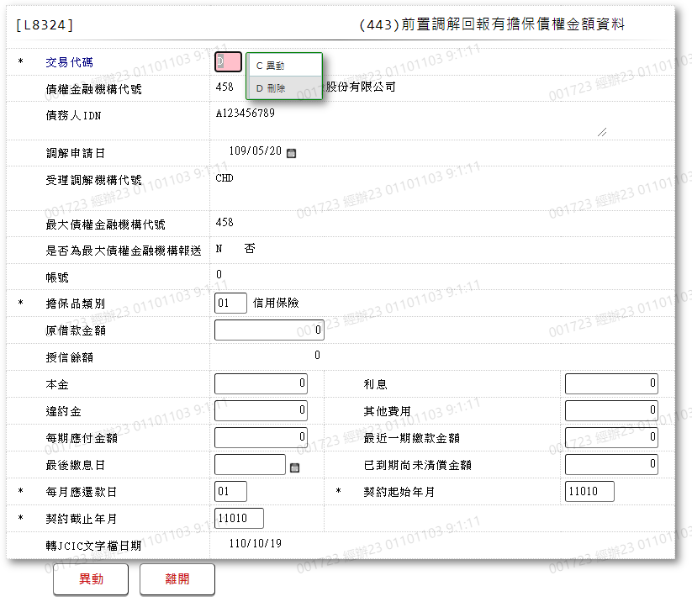

* 輸入畫面按鈕說明-異動

|  |  |  |
| --- | --- | --- |
| 序號 | 按鈕名稱 | 功能說明 |
| 1 | 異動/刪除 | 1.【L8030消債條例JCIC報送資料】功能點「異動」時顯示  2.按鈕名稱依據[交易代碼]內容顯示  ⑴.[C.異動]時,顯示"異動"  ⑵.[D.刪除]時,顯示"刪除"  <<檢核說明>>  3.檢核[前置調解回報有擔保債權金額資料(JcicZ443)]該[債務人IDN (JcicZ443.CustId)]、[報送單位代號(JcicZ443.SubmitKey)]、[調解申請日(JcicZ443.ApplyDate)]、[受理調解機構代號(JcicZ443.CourtCode)]、[最大債權金融機構代號(JcicZ443.MaxMainCode)]、[帳號(JcicZ443.Account)]是否存在，不存在者顯示錯誤訊息"E0007:更新資料時，發生錯誤(無此更新資料)"  4.若[交易代碼]為[C.異動]，檢核[前置調解結案通知資料(JcicZ446)]該[債務人IDN (JcicZ446.CustId)]、[報送單位代號(JcicZ446.SubmitKey)]、[調解申請日(JcicZ446.ApplyDate)]、[受理調解機構代號(JcicZ446.CourtCode)]是否存在，已存在者檢核其[交易代碼(JcicZ446.TranKey)]，若[交易代碼(JcicZ446.TranKey)]不等於"D:刪除"者顯示錯誤訊息"E0007:更新資料時，發生錯誤(同一key值報送(446)前置調解結案通知資料後，且該結案資料未刪除前，不得新增、異動本檔案資料.)"  5.若[交易代碼]為[C.異動]，檢核[前置調解受理申請暨請求回報債權通知資料(JcicZ440)]該[債務人IDN (JcicZ440.CustId)]、[報送單位代號(JcicZ440.SubmitKey)]、[調解申請日(JcicZ440.ApplyDate)]、[受理調解機構代號(JcicZ440.CourtCode)]是否存在，已存在者檢核其[協辦行是否需自行回報債權(JcicZ440.ReportYn)]  ⑴.若[協辦行是否需自行回報債權(JcicZ440.ReportYn)]等於Y，檢核本檔案[是否為最大債權金融機構報送]的輸入值，若[是否為最大債權金融機構報送]不等於N者顯示錯誤訊息"E0007:更新資料時，發生錯誤((440)前置調解愛理申請暨請求回報債權通知資料之「協辦行是否需自行回報債權」填報為Y時，本檔案「是否為最大債權金融機構報送」需填報為N.)"  ⑵.若[協辦行是否需自行回報債權(JcicZ440.ReportYn)]等於N，檢核本檔案[是否為最大債權金融機構報送]的輸入值，若[是否為最大債權金融機構報送]不等於Y者顯示錯誤訊息"E0007:更新資料時，發生錯誤((440)前置調解愛理申請暨請求回報債權通知資料之「協辦行是否需自行回報債權」填報為N時，本檔案「是否為最大債權金融機構報送」需填報為Y.)"  <<成功處理說明>>  6.修改該筆前置調解回報有擔保債權金額資料 |
| 2 | 離開 | 關閉此畫面 |

* 輸入畫面資料說明-異動

| 序號 | 欄位 | 說明 | | | | | 處理邏輯及注意事項 |
| --- | --- | --- | --- | --- | --- | --- | --- |
| 資料長度 | 預設值 | 選單內容 | 必填 | R/W |
| 1 | 交易代碼 |  |  | C.異動  D.刪除 | V | W | 1.自動顯示原值，可修改代碼，檢核條件:  ⑴.不可空白/V(7)  ⑵.依選單/V(H)  2.JcicZ443.TranKey |
|  | 交易代碼中文 |  |  |  |  | R | 自動顯示 |
| 2 | 債務人IDN |  |  |  |  | R | 1.自動顯示原值  2.JcicZ443.CustId |
|  | 檢核該[債務人IDN]是否存在於[共用代碼檔(CdCode)]、[代碼檔代號]等於[JcicCustName]中，若不存在則顯示錯誤訊息"E0001:查詢資料不存在(查無此代號)"，否則自動帶入[代碼說明(CdCode.Item)]至[債務人姓名中文] | | | | | | |
|  | 客戶姓名 |  |  |  |  | R | 自動顯示 |
| 3 | 報送單位代號 |  | 458 |  |  | R | 1.自動顯示原值  2.JcicZ443.SubmitKey |
|  | 檢核該[報送單位代號]是否存在於[共用代碼檔(CdCode)]、[代碼檔代號]等於[JcicBankCode]中，若不存在則顯示錯誤訊息"E0001:查詢資料不存在(查無此代號)"，否則自動帶入[代碼說明(CdCode.Item)]至[報送單位中文] | | | | | | |
|  | 報送單位中文 |  |  |  |  | R | 自動顯示 |
| 4 | 調解申請日 | 7 |  |  |  | R | 1.自動顯示原值  2.JcicZ443.ApplyDate |
| 5 | 受理調解機構代號 | 3 |  | 依據CdCode的DefCode=CourtCode  限[啟用記號(Enable)]=[Y.啟用]  [附件1] |  | R | 1.自動顯示原值  2.JcicZ443.CourtCode |
|  | 受理調解機構中文 |  |  |  |  | R | 自動顯示 |
| 6 | 最大債權金融機構代號 | 3 |  |  |  | R | 1.自動顯示原值  2.JcicZ443.MaxMainCode |
|  | 檢核該[最大債權金融機構代號]是否存在於[共用代碼檔(CdCode)]、[代碼檔代號]等於[JcicBankCode]中，若不存在則顯示錯誤訊息"E0001:查詢資料不存在(查無此代號)"，否則自動帶入[代碼說明(CdCode.Item)]至[最大債權金融機構中文] | | | | | | |
|  | 最大債權金融機構中文 |  |  |  |  | R | 自動顯示 |
| 7 | 是否為最大債權金融機構報送 | 1 |  | 依據CdCode的DefCode=YesNo  限[啟用記號(Enable)]=[Y.啟用]  Y.是  N.否 |  | R | 1.自動顯示原值  2.JcicZ443.IsMaxMain |
| 8 | 帳號 | 50 | 8 |  |  | R | 1.自動顯示原值  2.JcicZ443.Account |
| 9 | 擔保品類別 | 2 | 9 | 依據CdCode的DefCode=CollateralType  限[啟用記號(Enable)]=[Y.啟用]  [附件2] | V | W | 1.自動顯示原值，若[交易代碼]等於[D.刪除]，則此欄位不需輸入  2.限輸入代碼，檢核條件:  ⑴.不可空白/V(7)  ⑵.依選單/V(H)  3.JcicZ443.GuarantyType |
| 10 | 原借款金額 | 12 | 10 |  |  | W | 1.自動顯示原值，若[交易代碼]等於[D.刪除]，則此欄位不需輸入  2.限輸入數字  3.JcicZ443.LoanAmt |
| 11 | 授信餘額 | 12 | 11 |  |  | R | 1.自動顯示原值  2.此欄位不需輸入，自動顯示[本金]+[利息]+[違約金]+[其他費用]的合計值  3.JcicZ443.CreditAmt |
| 12 | 本金 | 10 | 12 |  |  | W | 1.自動顯示原值，若[交易代碼]等於[D.刪除]，則此欄位不需輸入  2.限輸入數字  3.JcicZ443.Principal |
| 13 | 利息 | 10 | 13 |  |  | W | 1.自動顯示原值，若[交易代碼]等於[D.刪除]，則此欄位不需輸入  2.限輸入數字  3.JcicZ443.Interest |
| 14 | 違約金 | 10 | 14 |  |  | W | 1.自動顯示原值，若[交易代碼]等於[D.刪除]，則此欄位不需輸入  2.限輸入數字  3.JcicZ443.Penalty |
| 15 | 其他費用 | 10 | 15 |  |  | W | 1.自動顯示原值，若[交易代碼]等於[D.刪除]，則此欄位不需輸入  2.限輸入數字  3.JcicZ443.Other |
| 16 | 每期應付金額 | 10 | 16 |  |  | W | 1.自動顯示原值，若[交易代碼]等於[D.刪除]，則此欄位不需輸入  2.限輸入數字  3.JcicZ443.TerminalPayAmt |
| 17 | 最近一期繳款金額 | 10 | 17 |  |  | W | 1.自動顯示原值，若[交易代碼]等於[D.刪除]，則此欄位不需輸入  2.限輸入數字  3.JcicZ443.LatestPayAmt |
| 18 | 最後繳息日 | 7 | 18 |  |  | W | 1.自動顯示原值，若[交易代碼]等於[D.刪除]，則此欄位不需輸入  2.限輸入日期，若不為空白，檢核條件:  ⑴.日期格式/A(DATE,0)  ⑵.需小於等於資料報送日期  3.JcicZ443.FinalPayDay |
| 19 | 已到期尚未清償金額 | 10 | 19 |  |  | W | 1.自動顯示原值，若[交易代碼]等於[D.刪除]，則此欄位不需輸入  2.限輸入數字  3.JcicZ443.NotyetacQuit |
| 20 | 每月應還款日 | 2 | 20 |  | V | W | 1.自動顯示原值，若[交易代碼]等於[D.刪除]，則此欄位不需輸入  2.限輸數字，檢核條件:  ⑴.不可空白/V(7)  ⑵.數字限1~31之間  3.JcicZ443.MothPayDay |
| 21 | 契約起始年月 | 5 | 21 |  | V | W | 1.自動顯示原值，若[交易代碼]等於[D.刪除]，則此欄位不需輸入  2.限輸入日期，檢核條件:  ⑴.不可空白/V(7)  ⑵.年月格式/A(YM,1)  3.JcicZ443.BeginDate |
| 22 | 契約截止年月 | 5 | 22 |  | V | W | 1.自動顯示原值，若[交易代碼]等於[D.刪除]，則此欄位不需輸入  2.限輸入日期，檢核條件:  ⑴.不可空白/V(7)  ⑵.年月格式/A(YM,1)  ⑶.需大於等於[契約起始年月]  3.JcicZ443.EndDate |
| 23 | 轉出JCIC文字檔日期 |  |  |  |  | R | 1.自動顯示  2.JcicZ443.OutJcicDate |

* UI畫面-查詢

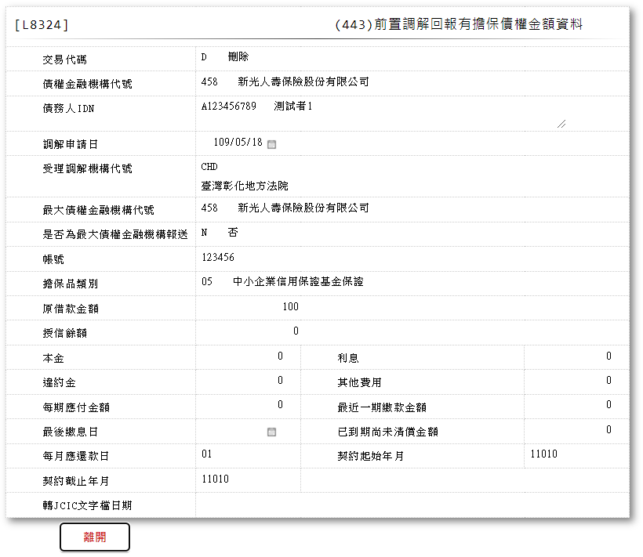

* 輸入畫面按鈕說明-查詢

|  |  |  |
| --- | --- | --- |
| 序號 | 按鈕名稱 | 功能說明 |
| 1 | 離開 | 關閉此畫面 |

* 輸入畫面資料說明-查詢

| 序號 | 欄位 | 說明 | | | | | 處理邏輯及注意事項 |
| --- | --- | --- | --- | --- | --- | --- | --- |
| 資料長度 | 預設值 | 選單內容 | 必填 | R/W |
| 1 | 交易代碼 |  |  |  |  | R | JcicZ443.TranKey |
|  | 交易代碼中文 |  |  |  |  | R | 自動顯示 |
| 2 | 債務人IDN |  |  |  |  | R | JcicZ443.CustId |
|  | 檢核該[債務人IDN]是否存在於[共用代碼檔(CdCode)]、[代碼檔代號]等於[JcicCustName]中，若不存在則顯示錯誤訊息"E0001:查詢資料不存在(查無此代號)"，否則自動帶入[代碼說明(CdCode.Item)]至[債務人姓名中文] | | | | | | |
|  | 客戶姓名 |  |  |  |  | R | 自動顯示 |
| 3 | 報送單位代號 |  |  |  |  | R | JcicZ443.SubmitKey |
|  | 報送單位中文 |  |  |  |  | R | 自動顯示 |
| 4 | 調解申請日 |  |  |  |  | R | JcicZ443.ApplyDate |
| 5 | 受理調解機構代號 |  |  |  |  | R | JcicZ443.CourtCode |
|  | 受理調解機構中文 |  |  |  |  | R | 自動顯示 |
| 6 | 最大債權金融機構代號 |  |  |  |  | R | JcicZ443.MaxMainCode |
|  | 最大債權金融機構中文 |  |  |  |  | R | 自動顯示 |
| 7 | 是否為最大債權金融機構報送 |  |  |  |  | R | JcicZ443.IsMaxMain |
| 8 | 帳號 |  |  |  |  | R | JcicZ443.Account |
| 9 | 擔保品類別 |  |  |  |  | R | JcicZ443.GuarantyType |
| 10 | 原借款金額 |  |  |  |  | R | JcicZ443.LoanAmt |
| 11 | 授信餘額 |  |  |  |  | R | JcicZ443.CreditAmt |
| 12 | 本金 |  |  |  |  | R | JcicZ443.Principal |
| 13 | 利息 |  |  |  |  | R | JcicZ443.Interest |
| 14 | 違約金 |  |  |  |  | R | JcicZ443.Penalty |
| 15 | 其他費用 |  |  |  |  | R | JcicZ443.Other |
| 16 | 每期應付金額 |  |  |  |  | R | JcicZ443.TerminalPayAmt |
| 17 | 最近一期繳款金額 |  |  |  |  | R | JcicZ443.LatestPayAmt |
| 18 | 最後繳息日 |  |  |  |  | R | JcicZ443.FinalPayDay |
| 19 | 已到期尚未清償金額 |  |  |  |  | R | JcicZ443.NotyetacQuit |
| 20 | 每月應還款日 |  |  |  |  | R | JcicZ443.MothPayDay |
| 21 | 契約起始年月 |  |  |  |  | R | JcicZ443.BeginDate |
| 22 | 契約截止年月 |  |  |  |  | R | JcicZ443.EndDate |
| 23 | 轉出JCIC文字檔日期 |  |  |  |  | R | JcicZ443.OutJcicDate |

* UI畫面-刪除

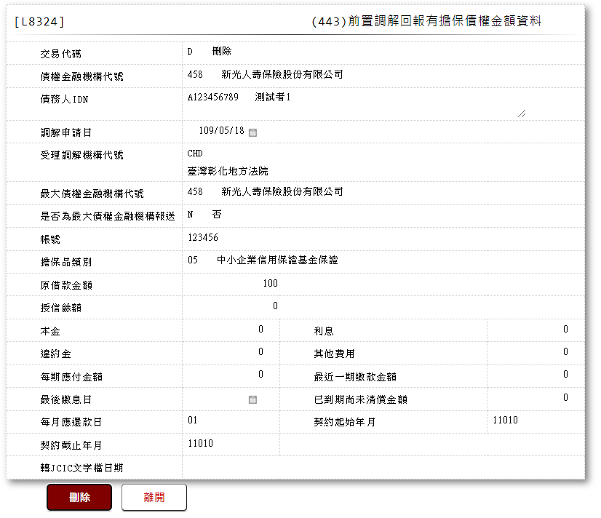

* 輸入畫面按鈕說明-刪除

|  |  |  |
| --- | --- | --- |
| 序號 | 按鈕名稱 | 功能說明 |
| 1 | 刪除 | 1.【L8030消債條例JCIC報送資料】功能點「刪除」時顯示  <<檢核說明>>  2.需刷主管卡  3.檢核[前置調解回報有擔保債權金額資料(JcicZ443)]該[債務人IDN (JcicZ443.CustId)]、[報送單位代號(JcicZ443.SubmitKey)]、[調解申請日(JcicZ443.ApplyDate)]、[受理調解機構代號(JcicZ443.CourtCode)]、[最大債權金融機構代號(JcicZ443.MaxMainCode)]、[帳號(JcicZ443.Account)]是否存在，不存在者顯示錯誤訊息"E0004:刪除資料不存在"  <<成功處理說明>>  4.檢核[前置調解受理申請暨請求回報債權通知資料(JcicZ443Log)]該[流水號(JcicZ443Log.Ukey)]資料是否存在  ⑴.若不存在時,則刪除該筆前置調解受理申請暨請求回報債權通知資料  ⑵.若存在時,則將該筆資料更新為該[流水號(JcicZ443Log.Ukey)]資料中[建檔日期時間(CreateDate)]最大的資料 |
| 2 | 離開 | 關閉此畫面 |

* 輸入畫面資料說明-刪除

| 序號 | 欄位 | 說明 | | | | | 處理邏輯及注意事項 |
| --- | --- | --- | --- | --- | --- | --- | --- |
| 資料長度 | 預設值 | 選單內容 | 必填 | R/W |
| 1 | 交易代碼 |  |  |  |  | R | JcicZ443.TranKey |
|  | 交易代碼中文 |  |  |  |  | R | 自動顯示 |
| 2 | 債務人IDN |  |  |  |  | R | JcicZ443.CustId |
|  | 檢核該[債務人IDN]是否存在於[共用代碼檔(CdCode)]、[代碼檔代號]等於[JcicCustName]中，若不存在則顯示錯誤訊息"E0001:查詢資料不存在(查無此代號)"，否則自動帶入[代碼說明(CdCode.Item)]至[債務人姓名中文] | | | | | | |
|  | 客戶姓名 |  |  |  |  | R | 自動顯示 |
| 3 | 報送單位代號 |  |  |  |  | R | JcicZ443.SubmitKey |
|  | 報送單位中文 |  |  |  |  | R | 自動顯示 |
| 4 | 調解申請日 |  |  |  |  | R | JcicZ443.ApplyDate |
| 5 | 受理調解機構代號 |  |  |  |  | R | JcicZ443.CourtCode |
|  | 受理調解機構中文 |  |  |  |  | R | 自動顯示 |
| 6 | 最大債權金融機構代號 |  |  |  |  | R | JcicZ443.MaxMainCode |
|  | 最大債權金融機構中文 |  |  |  |  | R | 自動顯示 |
| 7 | 是否為最大債權金融機構報送 |  |  |  |  | R | JcicZ443.IsMaxMain |
| 8 | 帳號 |  |  |  |  | R | JcicZ443.Account |
| 9 | 擔保品類別 |  |  |  |  | R | JcicZ443.GuarantyType |
| 10 | 原借款金額 |  |  |  |  | R | JcicZ443.LoanAmt |
| 11 | 授信餘額 |  |  |  |  | R | JcicZ443.CreditAmt |
| 12 | 本金 |  |  |  |  | R | JcicZ443.Principal |
| 13 | 利息 |  |  |  |  | R | JcicZ443.Interest |
| 14 | 違約金 |  |  |  |  | R | JcicZ443.Penalty |
| 15 | 其他費用 |  |  |  |  | R | JcicZ443.Other |
| 16 | 每期應付金額 |  |  |  |  | R | JcicZ443.TerminalPayAmt |
| 17 | 最近一期繳款金額 |  |  |  |  | R | JcicZ443.LatestPayAmt |
| 18 | 最後繳息日 |  |  |  |  | R | JcicZ443.FinalPayDay |
| 19 | 已到期尚未清償金額 |  |  |  |  | R | JcicZ443.NotyetacQuit |
| 20 | 每月應還款日 |  |  |  |  | R | JcicZ443.MothPayDay |
| 21 | 契約起始年月 |  |  |  |  | R | JcicZ443.BeginDate |
| 22 | 契約截止年月 |  |  |  |  | R | JcicZ443.EndDate |
| 23 | 轉出JCIC文字檔日期 |  |  |  |  | R | JcicZ443.OutJcicDate |

附件1:





附件2：

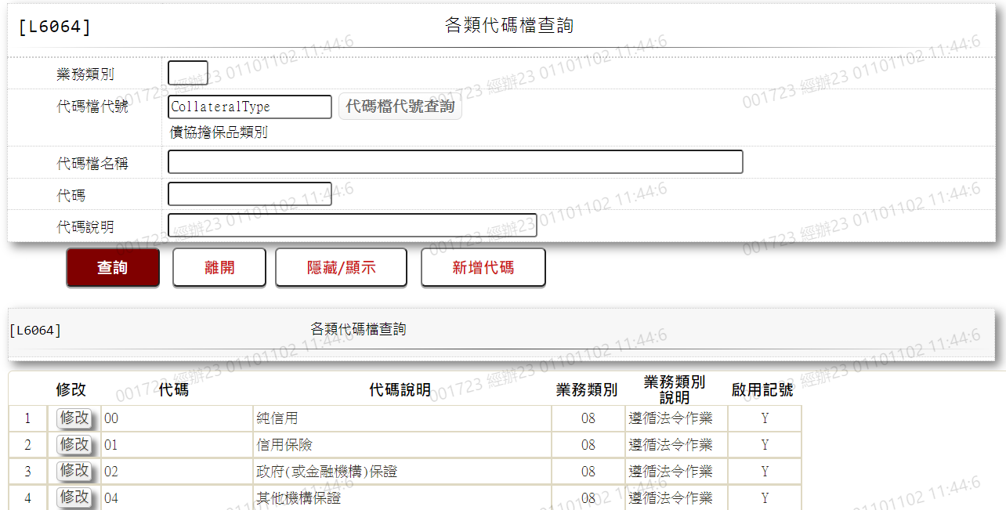

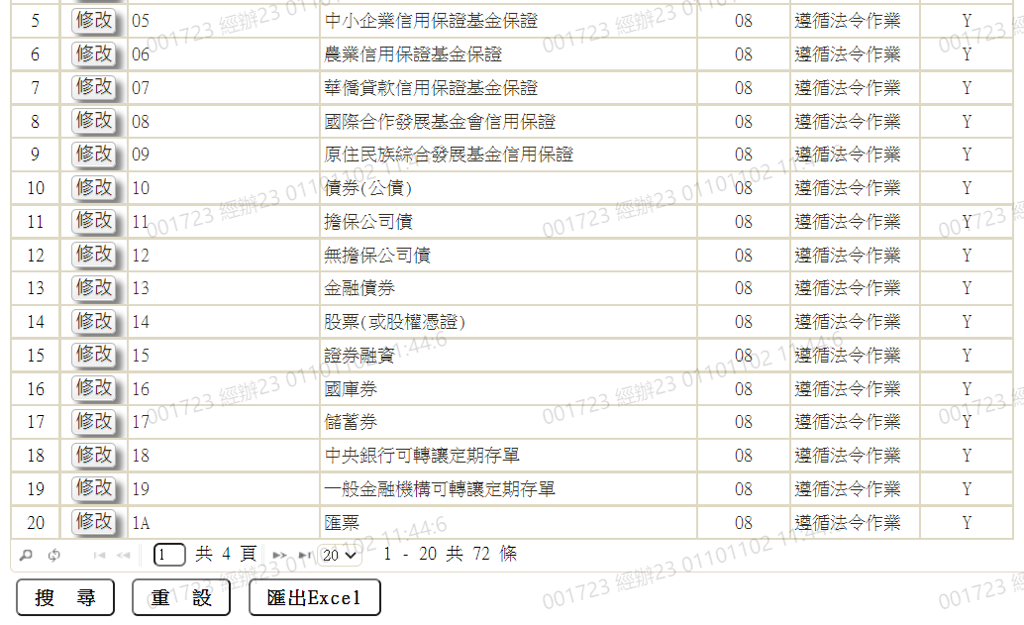

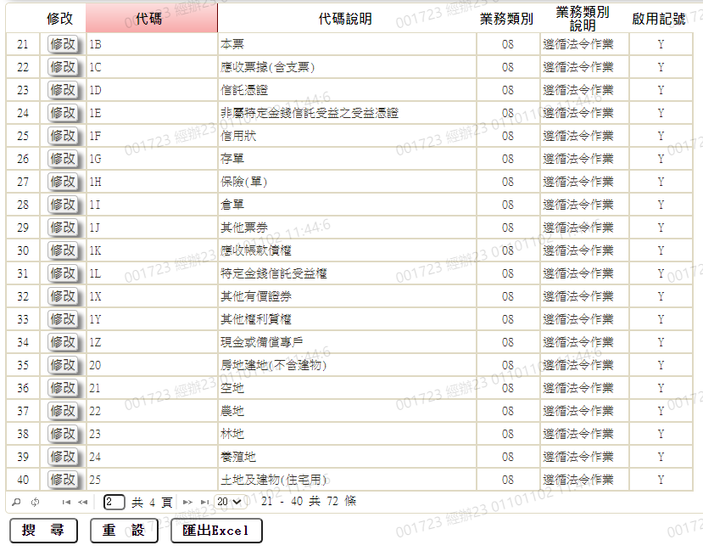

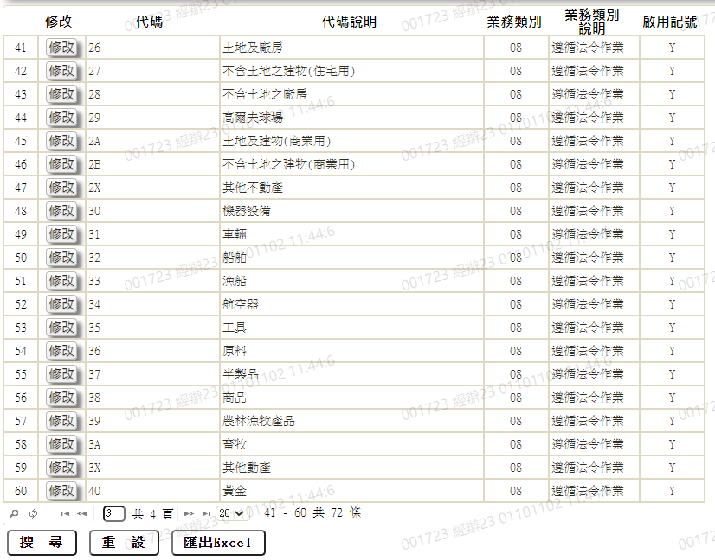

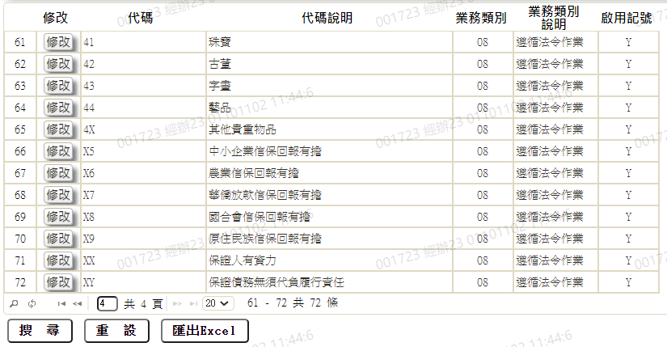

### L8325 (444)前置調解債務人基本資料

* 功能說明

|  |  |
| --- | --- |
| 功能名稱 | 前置調解債務人基本資料 |
| 進入條件 | 1.維護協商開始暨停催權通知資料  2.需由入口交易【L8030消債條例JCIC報送資料】進入 |
| 基本流程 | 1.參考流程  2.維護[前置調解債務人基本資料(JcicZ444)]  3.依據功能選項處理:  ⑴.新增:新增前置調解債務人基本資料  ⑵.異動:異動前置調解債務人基本資料  ⑶.查詢:查詢前置調解債務人基本資料  ⑷.刪除:刪除前置調解債務人基本資料 |
| 選用流程 |  |
| 例外流程 |  |
| 執行後狀況 |  |
| 特別需求 | 1.異動時，異動內容會記錄於「資料變更紀錄檔(TxDataLog)」，可至【L6932資料變更交易查詢】查詢異動內容 |
| 參考 | D-51、D-52 |

* Table List

|  |  |  |
| --- | --- | --- |
| 序號 | 名稱 | 說明 |
| 1 | JcicZ444 | 前置調解債務人基本資料 |
| 2 | JcicZ444Log | 前置調解債務人基本資料 |
| 3 | CdCode | 共用代碼檔 |
| 4 | TxDataLog | 資料變更紀錄檔 |
| 5 | JcicZ440 | 前置調解受理申請暨請求回報債權通知資料 |
| 6 | JcicZ446 | 前置調解結案通知資料 |

* UI畫面-新增

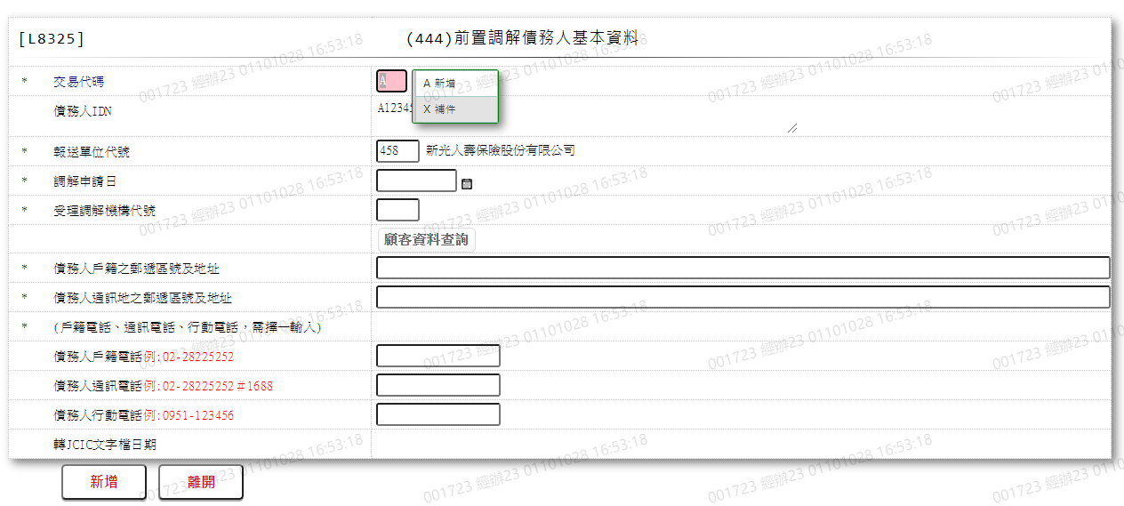

* 輸入畫面按鈕說明-新增

|  |  |  |
| --- | --- | --- |
| 序號 | 按鈕名稱 | 功能說明 |
| 1 | 新增/補件 | 1.【L8030消債條例JCIC報送資料】功能點「新增」時顯示  2.按鈕名稱依據[交易代碼]內容顯示  ⑴.[A.新增]時,顯示"新增"  ⑵.[X.補件]時,顯示"補件"  <<檢核說明>>  3.檢核[前置調解債務人基本資料(JcicZ444)]該[債務人IDN (JcicZ444.CustId)]、[報送單位代號(JcicZ444.SubmitKey)]、[調解申請日(JcicZ444.ApplyDate)]、[受理調解機構代號(JcicZ444.CourtCode)]是否存在，已存在者顯示錯誤訊息"E0002:已有相同資料."  4.若[交易代碼]為[A.新增]，檢核[前置調解受理申請暨請求回報債權通知資料(JcicZ440)]該[債務人IDN (JcicZ440.CustId)]、[報送單位代號(JcicZ440.SubmitKey)]、[調解申請日(JcicZ440.ApplyDate)]、[受理調解機構代號(JcicZ440.CourtCode)]是否存在，不存在者顯示錯誤訊息"E0005:新增資料時，發生錯誤(請先報送(440)前置調解受理申請暨請求回報債權通知資料.)"  5.檢核[前置調解結案通知資料(JcicZ446)]該[債務人IDN (JcicZ446.CustId)]、[報送單位代號(JcicZ446.SubmitKey)]、[調解申請日(JcicZ446.ApplyDate)]、[受理調解機構代號(JcicZ446.CourtCode)]是否存在，已存在者檢核其[交易代碼(JcicZ446.TranKey)]，若[交易代碼(JcicZ446.TranKey)]不等於"D:刪除"者顯示錯誤訊息"E0005:新增資料時，發生錯誤(同一key值報送(446)前置調解結案通知資料後，且該結案資料未刪除前，不得新增、異動、刪除、補件本檔案資料.)"  <<成功處理說明>>  6.新增前置調解債務人基本資料 |
| 2 | 離開 | 關閉此畫面 |

* 輸入畫面資料說明-新增

| 序號 | 欄位 | 說明 | | | | | 處理邏輯及注意事項 |
| --- | --- | --- | --- | --- | --- | --- | --- |
| 資料長度 | 預設值 | 選單內容 | 必填 | R/W |
| 1 | 交易代碼 |  | A |  |  | R | 1.自動顯示  2.JcicZ444.TranKey |
|  | 交易代碼中文 |  |  |  |  | R | 自動顯示 |
| 2 | 債務人IDN |  |  |  |  | R | 1.自動顯示  2.JcicZ444.CustId |
|  | 檢核該[債務人IDN]是否存在於[共用代碼檔(CdCode)]、[代碼檔代號]等於[JcicCustName]中，若不存在則顯示錯誤訊息"E0001:查詢資料不存在(查無此代號)"，否則自動帶入[代碼說明(CdCode.Item)]至[債務人姓名中文] | | | | | | |
|  | 客戶姓名 |  |  |  |  | R | 自動顯示 |
| 3 | 報送單位代號 |  | 458 |  | V | W | 1.限輸入代碼，檢核條件:  ⑴.不可空白/V(7)  ⑵.限輸入英數字/V(NL)  2.JcicZ444.SubmitKey |
|  | 檢核該[報送單位代號]是否存在於[共用代碼檔(CdCode)]、[代碼檔代號]等於[JcicBankCode]中，若不存在則顯示錯誤訊息"E0001:查詢資料不存在(查無此代號)"，否則自動帶入[代碼說明(CdCode.Item)]至[報送單位中文] | | | | | | |
|  | 報送單位中文 |  |  |  |  | R | 自動顯示 |
| 4 | 調解申請日 | 7 |  |  | V | W | 1.限輸入日期，檢核條件:  ⑴.不可空白/V(7)  ⑵.日期格式/A(DATE,0)  2.JcicZ444.ApplyDate |
| 5 | 受理調解機構代號 | 3 |  | 依據CdCode的DefCode=CourtCode  限[啟用記號(Enable)]=[Y.啟用]  [附件1] | V | W | 1.限輸入代碼，檢核條件:  ⑴.不可空白/V(7)  ⑵.依選單/V(H)  2.JcicZ444.CourtCode |
|  | 受理調解機構中文 |  |  |  |  | R | 自動顯示 |
| 6 | 債務人戶籍之郵遞區號及地址 | 76 |  |  | V | W | 1.限輸入文數字，檢核條件:  ⑴.不可空白/V(7)  ⑵.限輸入文數字/V(NL)  2.JcicZ444.CustRegAddr |
| 7 | 債務人通訊地之郵遞區號及地址 | 76 |  |  | V | W | 1.限輸入文數字，檢核條件:  ⑴.不可空白/V(7)  ⑵.限輸入文數字/V(NL)  2.JcicZ444.CustComAddr |
| 8 | 債務人戶籍電話 | 16 |  |  |  | W | 1.限輸入數字()#-，若不為空白，檢核條件:/A(PH,0)  2.JcicZ444.CustRegTelNo |
| 9 | 債務人通訊電話 | 16 |  |  |  | W | 1.限輸入數字()#-，若不為空白，檢核條件:/A(PH,0)  2.JcicZ444.CustComTelNo |
| 10 | 債務人行動電話 | 16 |  |  |  | W | 1.限輸入數字()#-，若不為空白，檢核條件:/A(PH,0)  2.JcicZ444.CustMobilNo |
|  | 檢核：[債務人戶籍電話]、[債務人通訊電話]、[債務人行動電話]必須至少填寫一項. | | | | | | |
| 11 | 轉出JCIC文字檔日期 |  |  |  |  | R | 1.自動顯示  2.JcicZ444.OutJcicDate |

* UI畫面-異動

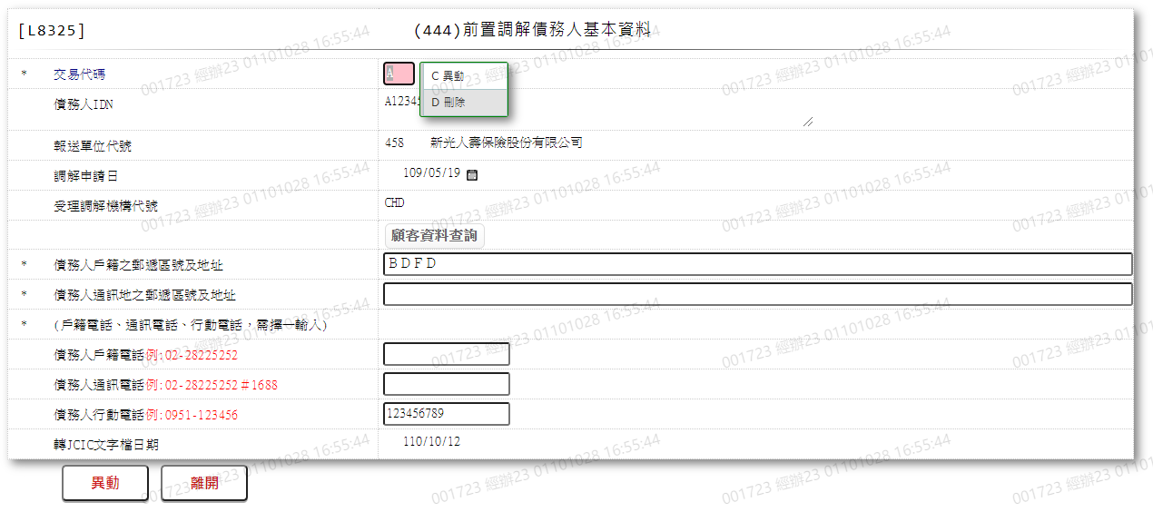

* 輸入畫面按鈕說明-異動

|  |  |  |
| --- | --- | --- |
| 序號 | 按鈕名稱 | 功能說明 |
| 1 | 異動/刪除 | 1.【L8030消債條例JCIC報送資料】功能點「異動」時顯示  2.按鈕名稱依據[交易代碼]內容顯示  ⑴.[C.異動]時,顯示"異動"  ⑵.[D.刪除]時,顯示"刪除"  <<檢核說明>>  3.檢核[前置調解債務人基本資料(JcicZ444)]該[債務人IDN (JcicZ444.CustId)]、[報送單位代號(JcicZ444.SubmitKey)]、[調解申請日(JcicZ444.ApplyDate)]、[受理調解機構代號(JcicZ444.CourtCode)]是否存在，不存在者顯示錯誤訊息"E0007:更新資料時，發生錯誤(無此更新資料)"  4.檢核[前置調解結案通知資料(JcicZ446)]該[債務人IDN (JcicZ446.CustId)]、[報送單位代號(JcicZ446.SubmitKey)]、[調解申請日(JcicZ446.ApplyDate)]、[受理調解機構代號(JcicZ446.CourtCode)]是否存在，已存在者檢核其[交易代碼(JcicZ446.TranKey)]，若[交易代碼(JcicZ446.TranKey)]不等於"D:刪除"者顯示錯誤訊息"E0007:更新資料時，發生錯誤(同一key值報送(446)前置調解結案通知資料後，且該結案資料未刪除前，不得新增、異動、刪除、補件本檔案資料.)"  5.若[交易代碼]為[C.異動]，檢核[前置調解受理申請暨請求回報債權通知資料(JcicZ440)]該[債務人IDN (JcicZ440.CustId)]、[報送單位代號(JcicZ440.SubmitKey)]、[調解申請日(JcicZ440.ApplyDate)]、[受理調解機構代號(JcicZ440.CourtCode)]是否存在，不存在者顯示錯誤訊息"E0007:更新資料時，發生錯誤(請先報送(440)前置調解受理申請暨請求回報債權通知資料.)"  <<成功處理說明>>  6.修改該筆前置調解債務人基本資料 |
| 2 | 離開 | 關閉此畫面 |

* 輸入畫面資料說明-異動

| 序號 | 欄位 | 說明 | | | | | 處理邏輯及注意事項 |
| --- | --- | --- | --- | --- | --- | --- | --- |
| 資料長度 | 預設值 | 選單內容 | 必填 | R/W |
| 1 | 交易代碼 |  |  | C.異動  D.刪除 | V | W | 1.自動顯示原值，可修改代碼，檢核條件:  ⑴.不可空白/V(7)  ⑵.依選單/V(H)  2.JcicZ444.TranKey |
|  | 交易代碼中文 |  |  |  |  | R | 自動顯示 |
| 2 | 債務人IDN |  |  |  |  | R | 1.自動顯示原值  2.JcicZ444.CustId |
|  | 檢核該[債務人IDN]是否存在於[共用代碼檔(CdCode)]、[代碼檔代號]等於[JcicCustName]中，若不存在則顯示錯誤訊息"E0001:查詢資料不存在(查無此代號)"，否則自動帶入[代碼說明(CdCode.Item)]至[債務人姓名中文] | | | | | | |
|  | 客戶姓名 |  |  |  |  | R | 自動顯示 |
| 3 | 報送單位代號 |  |  |  |  | R | 1.自動顯示原值  2.JcicZ444.SubmitKey |
|  | 檢核該[報送單位代號]是否存在於[共用代碼檔(CdCode)]、[代碼檔代號]等於[JcicBankCode]中，若不存在則顯示錯誤訊息"E0001:查詢資料不存在(查無此代號)"，否則自動帶入[代碼說明(CdCode.Item)]至[報送單位中文] | | | | | | |
|  | 報送單位中文 |  |  |  |  | R | 自動顯示 |
| 4 | 調解申請日 | 7 |  |  |  | R | 1.自動顯示原值  2.JcicZ444.ApplyDate |
| 5 | 受理調解機構代號 | 3 |  | 依據CdCode的DefCode=CourtCode  限[啟用記號(Enable)]=[Y.啟用]  [附件1] |  | R | 1.自動顯示原值  2.JcicZ444.CourtCode |
|  | 受理調解機構中文 |  |  |  |  | R | 自動顯示 |
| 6 | 債務人戶籍之郵遞區號及地址 | 76 |  |  | V | W | 1.自動顯示原值，若[交易代碼]等於[D.刪除]，則此欄位不需輸入  2.限輸入文數字，檢核條件:  ⑴.不可空白/V(7)  ⑵.限輸入文數字/V(NL)  3.JcicZ444.CustRegAddr |
| 7 | 債務人通訊地之郵遞區號及地址 | 76 |  |  | V | W | 1.自動顯示原值，若[交易代碼]等於[D.刪除]，則此欄位不需輸入  2.限輸入文數字，檢核條件:  ⑴.不可空白/V(7)  ⑵.限輸入文數字/V(NL)  3.JcicZ444.CustComAddr |
| 8 | 債務人戶籍電話 | 16 |  |  |  | W | 1.自動顯示原值，若[交易代碼]等於[D.刪除]，則此欄位不需輸入  2.限輸入數字()#-，若不為空白，檢核條件:/A(PH,0)  3.JcicZ444.CustRegTelNo |
| 9 | 債務人通訊電話 | 16 |  |  |  | W | 1.自動顯示原值，若[交易代碼]等於[D.刪除]，則此欄位不需輸入  2.限輸入數字()#-，若不為空白，檢核條件:/A(PH,0)  3.JcicZ444.CustComTelNo |
| 10 | 債務人行動電話 | 16 |  |  |  | W | 1.自動顯示原值，若[交易代碼]等於[D.刪除]，則此欄位不需輸入  2.限輸入數字()#-，若不為空白，檢核條件:/A(PH,0)  3.JcicZ444.CustMobilNo |
|  | 檢核：[債務人戶籍電話]、[債務人通訊電話]、[債務人行動電話]必須至少填寫一項. | | | | | | |
| 11 | 轉出JCIC文字檔日期 |  |  |  |  | R | 1.自動顯示  2.JcicZ444.OutJcicDate |

* UI畫面-查詢

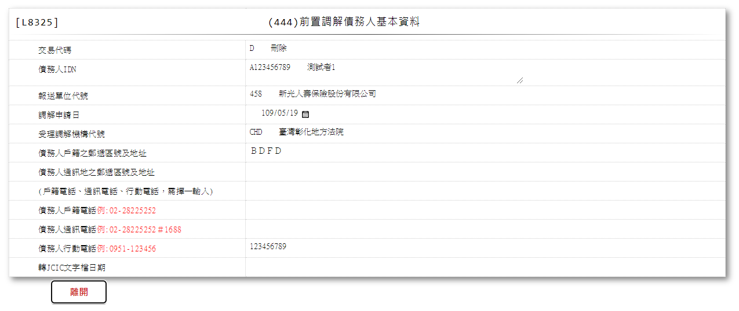

* 輸入畫面按鈕說明-查詢

|  |  |  |
| --- | --- | --- |
| 序號 | 按鈕名稱 | 功能說明 |
| 1 | 離開 | 關閉此畫面 |

* 輸入畫面資料說明-查詢

| 序號 | 欄位 | 說明 | | | | | 處理邏輯及注意事項 |
| --- | --- | --- | --- | --- | --- | --- | --- |
| 資料長度 | 預設值 | 選單內容 | 必填 | R/W |
| 1 | 交易代碼 |  |  |  |  | R | JcicZ444.TranKey |
|  | 交易代碼中文 |  |  |  |  | R | 自動顯示 |
| 2 | 債務人IDN |  |  |  |  | R | JcicZ444.CustId |
|  | 檢核該[債務人IDN]是否存在於[共用代碼檔(CdCode)]、[代碼檔代號]等於[JcicCustName]中，若不存在則顯示錯誤訊息"E0001:查詢資料不存在(查無此代號)"，否則自動帶入[代碼說明(CdCode.Item)]至[債務人姓名中文] | | | | | | |
|  | 客戶姓名 |  |  |  |  | R | 自動顯示 |
| 3 | 報送單位代號 |  |  |  |  | R | JcicZ444.SubmitKey |
|  | 報送單位中文 |  |  |  |  | R | 自動顯示 |
| 4 | 調解申請日 |  |  |  |  | R | JcicZ444.ApplyDate |
| 5 | 受理調解機構代號 |  |  |  |  | R | JcicZ444.CourtCode |
|  | 受理調解機構中文 |  |  |  |  | R | 自動顯示 |
| 6 | 債務人戶籍之郵遞區號及地址 |  |  |  |  | R | JcicZ444.CustRegAddr |
| 7 | 債務人通訊地之郵遞區號及地址 |  |  |  |  | R | JcicZ444.CustComAddr |
| 8 | 債務人戶籍電話 |  |  |  |  | R | JcicZ444.CustRegTelNo |
| 9 | 債務人通訊電話 |  |  |  |  | R | JcicZ444.CustComTelNo |
| 10 | 債務人行動電話 |  |  |  |  | R | JcicZ444.CustMobilNo |
| 11 | 轉出JCIC文字檔日期 |  |  |  |  | R | JcicZ444.OutJcicDate |

* UI畫面-刪除

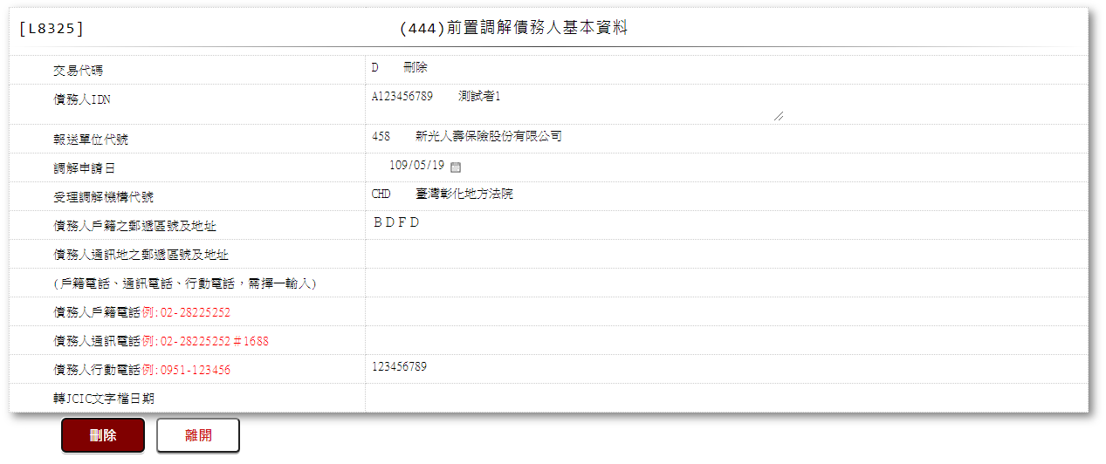

* 輸入畫面按鈕說明-刪除

|  |  |  |
| --- | --- | --- |
| 序號 | 按鈕名稱 | 功能說明 |
| 1 | 刪除 | 1.【L8030消債條例JCIC報送資料】功能點「刪除」時顯示  <<檢核說明>>  2.需刷主管卡  3.檢核[前置調解債務人基本資料(JcicZ444)]該[債務人IDN (JcicZ444.CustId)]、[報送單位代號(JcicZ444.SubmitKey)]、[調解申請日(JcicZ444.ApplyDate)]、[受理調解機構代號(JcicZ444.CourtCode)]是否存在，不存在者顯示錯誤訊息"E0004:刪除資料不存在"  <<成功處理說明>>  4.檢核[前置調解受理申請暨請求回報債權通知資料(JcicZ444Log)]該[流水號(JcicZ444Log.Ukey)]資料是否存在  ⑴.若不存在時,則刪除該筆前置調解受理申請暨請求回報債權通知資料  ⑵.若存在時,則將該筆資料更新為該[流水號(JcicZ444Log.Ukey)]資料中[建檔日期時間(CreateDate)]最大的資料 |
| 2 | 離開 | 關閉此畫面 |

* 輸入畫面資料說明-刪除

| 序號 | 欄位 | 說明 | | | | | 處理邏輯及注意事項 |
| --- | --- | --- | --- | --- | --- | --- | --- |
| 資料長度 | 預設值 | 選單內容 | 必填 | R/W |
| 1 | 交易代碼 |  |  |  |  | R | JcicZ444.TranKey |
|  | 交易代碼中文 |  |  |  |  | R | 自動顯示 |
| 2 | 債務人IDN |  |  |  |  | R | JcicZ444.CustId |
|  | 檢核該[債務人IDN]是否存在於[共用代碼檔(CdCode)]、[代碼檔代號]等於[JcicCustName]中，若不存在則顯示錯誤訊息"E0001:查詢資料不存在(查無此代號)"，否則自動帶入[代碼說明(CdCode.Item)]至[債務人姓名中文] | | | | | | |
|  | 客戶姓名 |  |  |  |  | R | 自動顯示 |
| 3 | 報送單位代號 |  |  |  |  | R | JcicZ444.SubmitKey |
|  | 報送單位中文 |  |  |  |  | R | 自動顯示 |
| 4 | 調解申請日 |  |  |  |  | R | JcicZ444.ApplyDate |
| 5 | 受理調解機構代號 |  |  |  |  | R | JcicZ444.CourtCode |
|  | 受理調解機構中文 |  |  |  |  | R | 自動顯示 |
| 6 | 債務人戶籍之郵遞區號及地址 |  |  |  |  | R | JcicZ444.CustRegAddr |
| 7 | 債務人通訊地之郵遞區號及地址 |  |  |  |  | R | JcicZ444.CustComAddr |
| 8 | 債務人戶籍電話 |  |  |  |  | R | JcicZ444.CustRegTelNo |
| 9 | 債務人通訊電話 |  |  |  |  | R | JcicZ444.CustComTelNo |
| 10 | 債務人行動電話 |  |  |  |  | R | JcicZ444.CustMobilNo |
| 11 | 轉出JCIC文字檔日期 |  |  |  |  | R | JcicZ444.OutJcicDate |

附件1:





### L8326 (446)前置調解結案通知資料

* 功能說明

|  |  |
| --- | --- |
| 功能名稱 | 前置調解結案通知資料 |
| 進入條件 | 1.維護協商開始暨停催權通知資料  2.需由入口交易【L8030消債條例JCIC報送資料】進入 |
| 基本流程 | 1.參考流程  2.維護[前置調解結案通知資料(JcicZ446)]  3.依據功能選項處理:  ⑴.新增:新增前置調解結案通知資料  ⑵.異動:異動前置調解結案通知資料  ⑶.查詢:查詢前置調解結案通知資料  ⑷.刪除:刪除前置調解結案通知資料 |
| 選用流程 |  |
| 例外流程 |  |
| 執行後狀況 |  |
| 特別需求 | 1.異動時，異動內容會記錄於「資料變更紀錄檔(TxDataLog)」，可至【L6932資料變更交易查詢】查詢異動內容 |
| 參考 | D-53 |

* Table List

|  |  |  |
| --- | --- | --- |
| 序號 | 名稱 | 說明 |
| 1 | JcicZ446 | 前置調解結案通知資料 |
| 2 | JcicZ446Log | 前置調解結案通知資料 |
| 3 | CdCode | 共用代碼檔 |
| 4 | TxDataLog | 資料變更紀錄檔 |
| 5 | JcicZ440 | 前置調解受理申請暨請求回報債權通知資料 |
| 6 | JcicZ447 | 前置調解金融機構無擔保債務協議資料 |
| 7 | JcicZ451 | 前置調解延期繳款資料 |

* UI畫面-新增

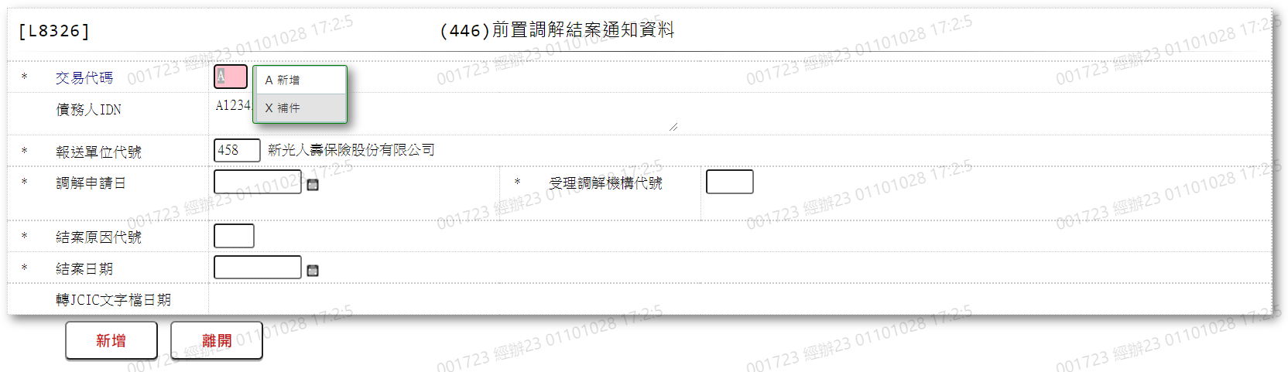

* 輸入畫面按鈕說明-新增

|  |  |  |
| --- | --- | --- |
| 序號 | 按鈕名稱 | 功能說明 |
| 1 | 新增/補件 | 1.【L8030消債條例JCIC報送資料】功能點「新增」時顯示  2.按鈕名稱依據[交易代碼]內容顯示  ⑴.[A.新增]時,顯示"新增"  ⑵.[X.補件]時,顯示"補件"  <<檢核說明>>  3.檢核[前置調解結案通知資料(JcicZ446)]該[債務人IDN (JcicZ446.CustId)]、[報送單位代號(JcicZ446.SubmitKey)]、[調解申請日(JcicZ446.ApplyDate)]、[受理調解機構代號(JcicZ446.CourtCode)]是否存在，已存在者顯示錯誤訊息"E0002:已有相同資料."  4.若[交易代碼]為[A.新增]，檢核[前置調解受理申請暨請求回報債權通知資料(JcicZ440)]該[債務人IDN (JcicZ440.CustId)]、[報送單位代號(JcicZ440.SubmitKey)]、[調解申請日(JcicZ440.ApplyDate)]、[受理調解機構代號(JcicZ440.CourtCode)]是否存在，不存在者顯示錯誤訊息"E0005:新增資料時，發生錯誤(請先報送(440)前置調解受理申請暨請求回報債權通知資料.)"  5.檢核本檔案[結案原因代號]的輸入值:  ⑴.若[結案原因代號]不等於("00","01","90"及"99")，檢核[前置調解金融機構無擔保債務協議資料(JcicZ447)]該[債務人IDN (JcicZ447.CustId)]、[報送單位代號(JcicZ447.SubmitKey)]、[調解申請日(JcicZ447.ApplyDate)]、[受理調解機構代號(JcicZ447.CourtCode)]是否存在，已存在且[交易代碼(JcicZ447.TranKey)]不等於"D.刪除"者顯示錯誤訊息"E0005:新增資料時，發生錯誤(已報送過(447)前置調解金融機構無擔保債務協議資料，本檔案[結案原因代號]僅能報送'00','01','90'及'99'.)"  ⑵.若[結案原因代號]等於"00",檢核[前置調解延期繳款資料(JcicZ451)]該[債務人IDN (JcicZ451.CustId)]、[報送單位代號(JcicZ451.SubmitKey)]、[調解申請日(JcicZ451.ApplyDate)]、[受理調解機構代號(JcicZ451.CourtCode)]是否存在，已存在且[交易代碼(JcicZ451.TranKey)]不等於"D.刪除"者檢核其[延期繳款年月(JcicZ451.DelayYM)]，若[延期繳款年月(JcicZ451.DelayYM)]大於等於當前日期者顯示錯誤訊息"E0005:新增資料時，發生錯誤(於(451)前置調解延期繳款期間不可報送「結案原因代號」為'00'之本檔案資料.)"  <<成功處理說明>>  6.新增前置調解結案通知資料 |
| 2 | 離開 | 關閉此畫面 |

* 輸入畫面資料說明-新增

| 序號 | 欄位 | 說明 | | | | | 處理邏輯及注意事項 |
| --- | --- | --- | --- | --- | --- | --- | --- |
| 資料長度 | 預設值 | 選單內容 | 必填 | R/W |
| 1 | 交易代碼 |  |  | A.新增  X.補件 | V | W | 1.限輸入代碼，檢核條件:  ⑴.不可空白/V(7)  ⑵.依選單/V(H)  2.JcicZ446.TranKey |
|  | 交易代碼中文 |  |  |  |  | R | 自動顯示 |
| 2 | 債務人IDN |  |  |  |  | R | 1.自動顯示  2.JcicZ446.CustId |
|  | 檢核該[債務人IDN]是否存在於[共用代碼檔(CdCode)]、[代碼檔代號]等於[JcicCustName]中，若不存在則顯示錯誤訊息"E0001:查詢資料不存在(查無此代號)"，否則自動帶入[代碼說明(CdCode.Item)]至[債務人姓名中文] | | | | | | |
|  | 客戶姓名 |  |  |  |  | R | 自動顯示 |
| 3 | 報送單位代號 |  | 458 |  | V | W | 1.限輸入代碼，檢核條件:  ⑴.不可空白/V(7)  ⑵.限輸入英數字/V(NL)  2.JcicZ446.SubmitKey |
|  | 檢核該[報送單位代號]是否存在於[共用代碼檔(CdCode)]、[代碼檔代號]等於[JcicBankCode]中，若不存在則顯示錯誤訊息"E0001:查詢資料不存在(查無此代號)"，否則自動帶入[代碼說明(CdCode.Item)]至[報送單位中文] | | | | | | |
|  | 報送單位中文 |  |  |  |  | R | 自動顯示 |
| 4 | 調解申請日 | 7 |  |  | V | W | 1.限輸入日期，檢核條件:  ⑴.不可空白/V(7)  ⑵.日期格式/A(DATE,0)  2.JcicZ446.ApplyDate |
| 5 | 受理調解機構代號 | 3 |  | 依據CdCode的DefCode=CourtCode  限[啟用記號(Enable)]=[Y.啟用]  [附件1] | V | W | 1.限輸入代碼，檢核條件:  ⑴.不可空白/V(7)  ⑵.依選單/V(H)  2.JcicZ446.CourtCode |
|  | 受理調解機構中文 |  |  |  |  | R | 自動顯示 |
| 6 | 結案原因代號 | 2 |  | 依據CdCode的DefCode=JcicZ446CloseCode  限[啟用記號(Enable)]=[Y.啟用]  [附件2] | V | W | 1.限輸入代碼，檢核條件:  ⑴.不可空白/V(7)  ⑵.依選單/V(H)  2.JcicZ446.CloseCode |
|  | 結案原因中文 |  |  |  |  | R | 自動顯示 |
| 7 | 結案日期 | 7 |  |  | V | W | 1.限輸入日期，檢核條件:  ⑴.不可空白/V(7)  ⑵.日期格式/A(DATE,0)  ⑶.需大於等於[調解申請日]  ⑷.需小於等於本檔案填報日期  2.JcicZ446.CloseDate |
| 8 | 轉出JCIC文字檔日期 |  |  |  |  | R | 1.自動顯示  2.JcicZ446.OutJcicDate |

* UI畫面-異動

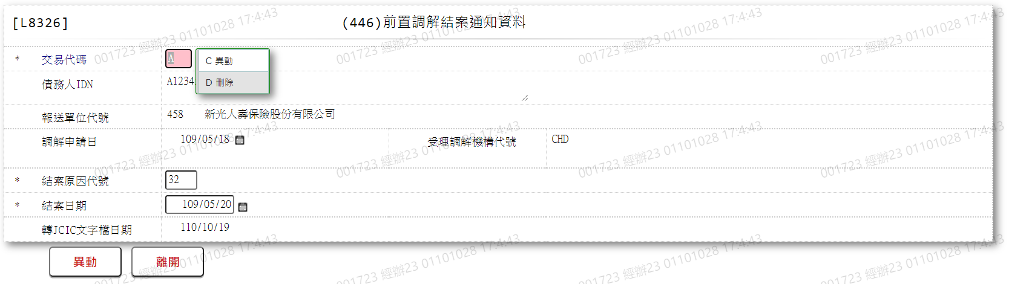

* 輸入畫面按鈕說明-異動

|  |  |  |
| --- | --- | --- |
| 序號 | 按鈕名稱 | 功能說明 |
| 1 | 異動/刪除 | 1.【L8030消債條例JCIC報送資料】功能點「異動」時顯示  2.按鈕名稱依據[交易代碼]內容顯示  ⑴.[C.異動]時,顯示"異動"  ⑵.[D.刪除]時,顯示"刪除"  <<檢核說明>>  3.檢核[前置調解結案通知資料(JcicZ446)]該[債務人IDN (JcicZ446.CustId)]、[報送單位代號(JcicZ446.SubmitKey)]、[調解申請日(JcicZ446.ApplyDate)]、[受理調解機構代號(JcicZ446.CourtCode)]是否存在，不存在者顯示錯誤訊息"E0007:更新資料時，發生錯誤(無此更新資料)"  4.若[交易代碼]為[C.異動]，檢核[前置調解受理申請暨請求回報債權通知資料(JcicZ440)]該[債務人IDN (JcicZ440.CustId)]、[報送單位代號(JcicZ440.SubmitKey)]、[調解申請日(JcicZ440.ApplyDate)]、[受理調解機構代號(JcicZ440.CourtCode)]是否存在，不存在者顯示錯誤訊息"E0007:更新資料時，發生錯誤(請先報送(440)前置調解受理申請暨請求回報債權通知資料.)"  5.若[交易代碼]為[C.異動]，檢核本檔案[結案原因代號]的輸入值:  ⑴.若[結案原因代號]不等於("00","01","90"及"99")，檢核[前置調解金融機構無擔保債務協議資料(JcicZ447)]該[債務人IDN (JcicZ447.CustId)]、[報送單位代號(JcicZ447.SubmitKey)]、[調解申請日(JcicZ447.ApplyDate)]、[受理調解機構代號(JcicZ447.CourtCode)]是否存在，已存在且[交易代碼(JcicZ447.TranKey)]不等於"D.刪除"者顯示錯誤訊息"E0007:更新資料時，發生錯誤(已報送過(447)前置調解金融機構無擔保債務協議資料，本檔案[結案原因代號]僅能報送'00','01','90'及'99'.)"  ⑵.若[結案原因代號]等於"00",檢核[前置調解延期繳款資料(JcicZ451)]該[債務人IDN (JcicZ451.CustId)]、[報送單位代號(JcicZ451.SubmitKey)]、[調解申請日(JcicZ451.ApplyDate)]、[受理調解機構代號(JcicZ451.CourtCode)]是否存在，已存在且[交易代碼(JcicZ451.TranKey)]不等於"D.刪除"者檢核其[延期繳款年月(JcicZ451.DelayYM)]，若[延期繳款年月(JcicZ451.DelayYM)]大於等於當前日期者顯示錯誤訊息"E0007:更新資料時，發生錯誤(於(451)前置調解延期繳款期間不可報送「結案原因代號」為'00'之本檔案資料.)"  <<成功處理說明>>  6.修改該筆前置調解結案通知資料 |
| 2 | 離開 | 關閉此畫面 |

* 輸入畫面資料說明-異動

| 序號 | 欄位 | 說明 | | | | | 處理邏輯及注意事項 |
| --- | --- | --- | --- | --- | --- | --- | --- |
| 資料長度 | 預設值 | 選單內容 | 必填 | R/W |
| 1 | 交易代碼 |  |  | C.異動  D.刪除 | V | W | 1.自動顯示原值，可修改代碼，檢核條件:  ⑴.不可空白/V(7)  ⑵.依選單/V(H)  2.JcicZ446.TranKey |
|  | 交易代碼中文 |  |  |  |  | R | 自動顯示 |
| 2 | 債務人IDN |  |  |  |  | R | 1.自動顯示原值  2.JcicZ446.CustId |
|  | 檢核該[債務人IDN]是否存在於[共用代碼檔(CdCode)]、[代碼檔代號]等於[JcicCustName]中，若不存在則顯示錯誤訊息"E0001:查詢資料不存在(查無此代號)"，否則自動帶入[代碼說明(CdCode.Item)]至[債務人姓名中文] | | | | | | |
|  | 客戶姓名 |  |  |  |  | R | 自動顯示 |
| 3 | 報送單位代號 |  |  |  |  | R | 1.自動顯示原值  2.JcicZ446.SubmitKey |
|  | 檢核該[報送單位代號]是否存在於[共用代碼檔(CdCode)]、[代碼檔代號]等於[JcicBankCode]中，若不存在則顯示錯誤訊息"E0001:查詢資料不存在(查無此代號)"，否則自動帶入[代碼說明(CdCode.Item)]至[報送單位中文] | | | | | | |
|  | 報送單位中文 |  |  |  |  | R | 自動顯示 |
| 4 | 調解申請日 | 7 |  |  |  | R | 1.自動顯示原值  2.JcicZ446.ApplyDate |
| 5 | 受理調解機構代號 | 3 |  | 依據CdCode的DefCode=CourtCode  限[啟用記號(Enable)]=[Y.啟用]  [附件1] |  | R | 1.自動顯示原值  2.JcicZ446.CourtCode |
|  | 受理調解機構中文 |  |  |  |  | R | 自動顯示 |
| 6 | 結案原因代號 | 2 |  | 依據CdCode的DefCode=JcicZ446CloseCode  限[啟用記號(Enable)]=[Y.啟用]  [附件2] | V | W | 1.自動顯示原值，若[交易代碼]等於[D.刪除]，則此欄位不需輸入  2.限輸入代碼，檢核條件:  ⑴.不可空白/V(7)  ⑵.依選單/V(H)  3.JcicZ446.CloseCode |
|  | 結案原因中文 |  |  |  |  | R | 自動顯示 |
| 7 | 結案日期 | 7 |  |  | V | W | 1.自動顯示原值，若[交易代碼]等於[D.刪除]，則此欄位不需輸入  2.限輸入日期，檢核條件:  ⑴.不可空白/V(7)  ⑵.日期格式/A(DATE,0)  ⑶.需大於等於[調解申請日]  ⑷.需小於等於本檔案填報日期  3.JcicZ446.CloseDate |
| 8 | 轉出JCIC文字檔日期 |  |  |  |  | R | 1.自動顯示  2.JcicZ446.OutJcicDate |

* UI畫面-查詢

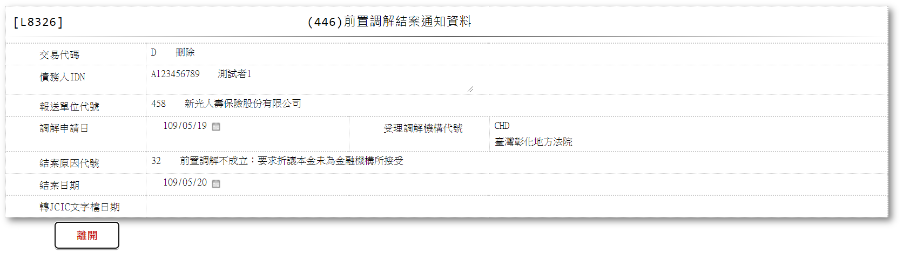

* 輸入畫面按鈕說明-查詢

|  |  |  |
| --- | --- | --- |
| 序號 | 按鈕名稱 | 功能說明 |
| 1 | 離開 | 關閉此畫面 |

* 輸入畫面資料說明-查詢

| 序號 | 欄位 | 說明 | | | | | 處理邏輯及注意事項 |
| --- | --- | --- | --- | --- | --- | --- | --- |
| 資料長度 | 預設值 | 選單內容 | 必填 | R/W |
| 1 | 交易代碼 |  |  |  |  | R | JcicZ446.TranKey |
|  | 交易代碼中文 |  |  |  |  | R | 自動顯示 |
| 2 | 債務人IDN |  |  |  |  | R | JcicZ446.CustId |
|  | 檢核該[債務人IDN]是否存在於[共用代碼檔(CdCode)]、[代碼檔代號]等於[JcicCustName]中，若不存在則顯示錯誤訊息"E0001:查詢資料不存在(查無此代號)"，否則自動帶入[代碼說明(CdCode.Item)]至[債務人姓名中文] | | | | | | |
|  | 客戶姓名 |  |  |  |  | R | 自動顯示 |
| 3 | 報送單位代號 |  |  |  |  | R | JcicZ446.SubmitKey |
|  | 報送單位中文 |  |  |  |  | R | 自動顯示 |
| 4 | 調解申請日 |  |  |  |  | R | JcicZ446.ApplyDate |
| 5 | 受理調解機構代號 |  |  |  |  | R | JcicZ446.CourtCode |
|  | 受理調解機構中文 |  |  |  |  | R | 自動顯示 |
| 6 | 結案原因代號 |  |  |  |  | R | JcicZ446.CloseCode |
|  | 結案原因中文 |  |  |  |  | R | 自動顯示 |
| 7 | 結案日期 |  |  |  |  | R | JcicZ446.CloseDate |
| 8 | 轉出JCIC文字檔日期 |  |  |  |  | R | JcicZ446.OutJcicDate |

* UI畫面-刪除

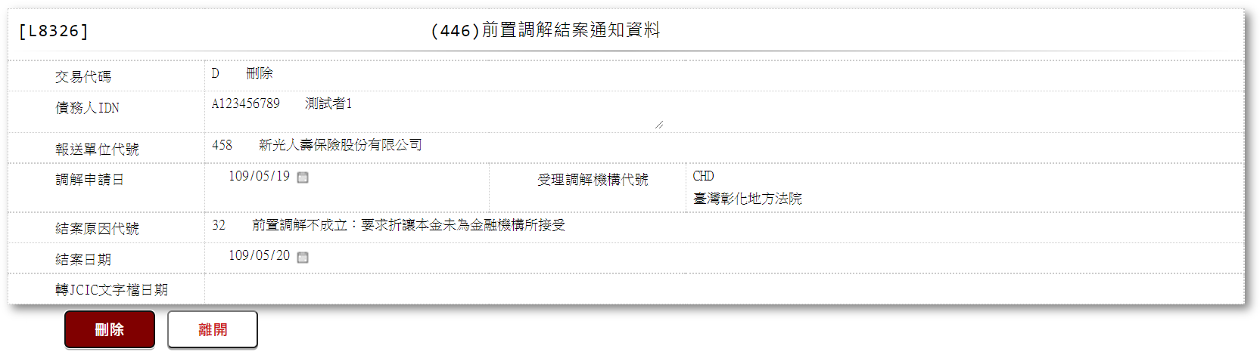

* 輸入畫面按鈕說明-刪除

|  |  |  |
| --- | --- | --- |
| 序號 | 按鈕名稱 | 功能說明 |
| 1 | 刪除 | 1.【L8030消債條例JCIC報送資料】功能點「刪除」時顯示  <<檢核說明>>  2.需刷主管卡  3.檢核[前置調解結案通知資料(JcicZ446)]該[債務人IDN (JcicZ446.CustId)]、[報送單位代號(JcicZ446.SubmitKey)]、[調解申請日(JcicZ446.ApplyDate)]、[受理調解機構代號(JcicZ446.CourtCode)]是否存在，不存在者顯示錯誤訊息"E0004:刪除資料不存在"  <<成功處理說明>>  4.檢核[前置調解受理申請暨請求回報債權通知資料(JcicZ446Log)]該[流水號(JcicZ446Log.Ukey)]資料是否存在  ⑴.若不存在時,則刪除該筆前置調解受理申請暨請求回報債權通知資料  ⑵.若存在時,則將該筆資料更新為該[流水號(JcicZ446Log.Ukey)]資料中[建檔日期時間(CreateDate)]最大的資料 |
| 2 | 離開 | 關閉此畫面 |

* 輸入畫面資料說明-刪除

| 序號 | 欄位 | 說明 | | | | | 處理邏輯及注意事項 |
| --- | --- | --- | --- | --- | --- | --- | --- |
| 資料長度 | 預設值 | 選單內容 | 必填 | R/W |
| 1 | 交易代碼 |  |  |  |  | R | JcicZ446.TranKey |
|  | 交易代碼中文 |  |  |  |  | R | 自動顯示 |
| 2 | 債務人IDN |  |  |  |  | R | JcicZ446.CustId |
|  | 檢核該[債務人IDN]是否存在於[共用代碼檔(CdCode)]、[代碼檔代號]等於[JcicCustName]中，若不存在則顯示錯誤訊息"E0001:查詢資料不存在(查無此代號)"，否則自動帶入[代碼說明(CdCode.Item)]至[債務人姓名中文] | | | | | | |
|  | 客戶姓名 |  |  |  |  | R | 自動顯示 |
| 3 | 報送單位代號 |  |  |  |  | R | JcicZ446.SubmitKey |
|  | 報送單位中文 |  |  |  |  | R | 自動顯示 |
| 4 | 調解申請日 |  |  |  |  | R | JcicZ446.ApplyDate |
| 5 | 受理調解機構代號 |  |  |  |  | R | JcicZ446.CourtCode |
|  | 受理調解機構中文 |  |  |  |  | R | 自動顯示 |
| 6 | 結案原因代號 |  |  |  |  | R | JcicZ446.CloseCode |
|  | 結案原因中文 |  |  |  |  | R | 自動顯示 |
| 7 | 結案日期 |  |  |  |  | R | JcicZ446.CloseDate |
| 8 | 轉出JCIC文字檔日期 |  |  |  |  | R | JcicZ446.OutJcicDate |

附件1:





附件2：

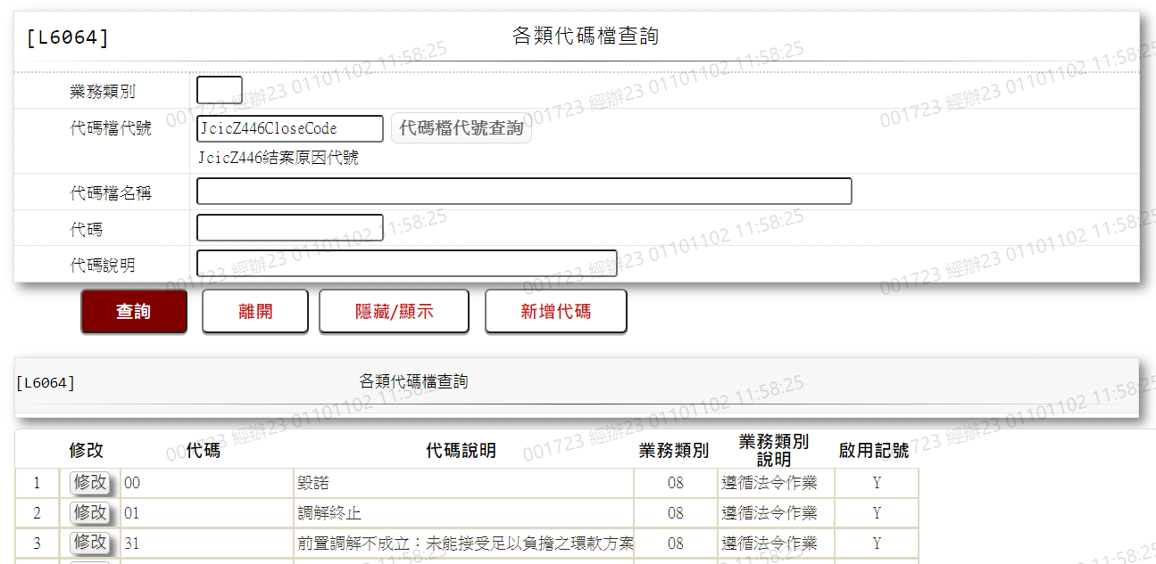

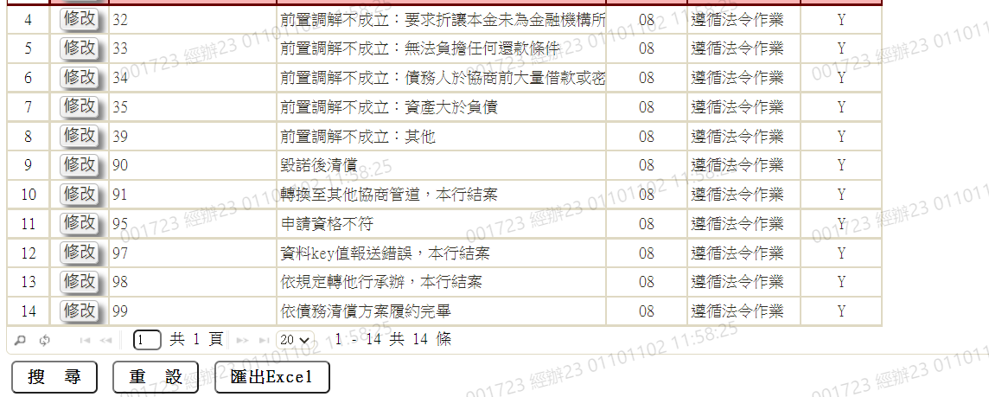

### L8327 (447)前置調解金融機構無擔保債務協議資料

* 功能說明

|  |  |
| --- | --- |
| 功能名稱 | 前置調解金融機構無擔保債務協議資料 |
| 進入條件 | 1.維護協商開始暨停催權通知資料  2.需由入口交易【L8030消債條例JCIC報送資料】進入 |
| 基本流程 | 1.參考流程  2.維護[前置調解金融機構無擔保債務協議資料(JcicZ447)]  3.依據功能選項處理:  ⑴.新增:新增前置調解金融機構無擔保債務協議資料  ⑵.異動:異動前置調解金融機構無擔保債務協議資料  ⑶.查詢:查詢前置調解金融機構無擔保債務協議資料  ⑷.刪除:刪除前置調解金融機構無擔保債務協議資料 |
| 選用流程 |  |
| 例外流程 |  |
| 執行後狀況 |  |
| 特別需求 | 1.異動時，異動內容會記錄於「資料變更紀錄檔(TxDataLog)」，可至【L6932資料變更交易查詢】查詢異動內容 |
| 參考 | D-54、D-55 |

* Table List

|  |  |  |
| --- | --- | --- |
| 序號 | 名稱 | 說明 |
| 1 | JcicZ447 | 前置調解金融機構無擔保債務協議資料 |
| 2 | JcicZ447Log | 前置調解金融機構無擔保債務協議資料 |
| 3 | CdCode | 共用代碼檔 |
| 4 | TxDataLog | 資料變更紀錄檔 |
| 5 | JcicZ446 | 前置調解結案通知資料 |

* UI畫面-新增

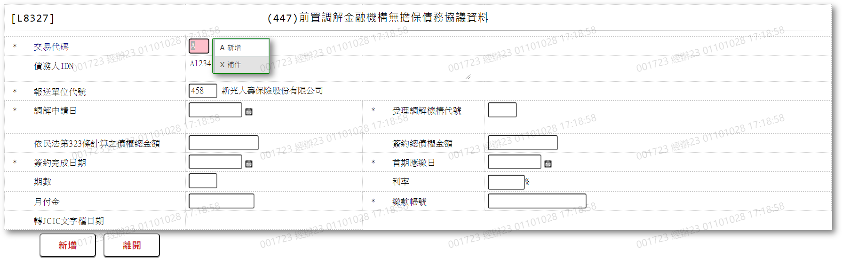

* 輸入畫面按鈕說明-新增

|  |  |  |
| --- | --- | --- |
| 序號 | 按鈕名稱 | 功能說明 |
| 1 | 新增/補件 | 1.【L8030消債條例JCIC報送資料】功能點「新增」時顯示  2.按鈕名稱依據[交易代碼]內容顯示  ⑴.[A.新增]時,顯示"新增"  ⑵.[X.補件]時,顯示"補件"  <<檢核說明>>  3.檢核[前置調解金融機構無擔保債務協議資料(JcicZ447)]該[債務人IDN (JcicZ447.CustId)]、[報送單位代號(JcicZ447.SubmitKey)]、[調解申請日(JcicZ447.ApplyDate)]、[受理調解機構代號(JcicZ447.CourtCode)]是否存在，已存在者顯示錯誤訊息"E0002:已有相同資料."  4.檢核[前置調解結案通知資料(JcicZ446)]該[債務人IDN (JcicZ446.CustId)]、[報送單位代號(JcicZ446.SubmitKey)]、[調解申請日(JcicZ446.ApplyDate)]、[受理調解機構代號(JcicZ446.CourtCode)]是否存在，已存在者檢核其[交易代碼(JcicZ446.TranKey)]，若[交易代碼(JcicZ446.TranKey)]不等於"D:刪除"者顯示錯誤訊息"E0005:新增資料時，發生錯誤(同一key值報送(446)前置調解結案通知資料後，且該結案資料未刪除前，不得新增、異動、刪除、補件本檔案資料.)"  <<成功處理說明>>  5.新增前置調解金融機構無擔保債務協議資料 |
| 2 | 離開 | 關閉此畫面 |

* 輸入畫面資料說明-新增

| 序號 | 欄位 | 說明 | | | | | 處理邏輯及注意事項 |
| --- | --- | --- | --- | --- | --- | --- | --- |
| 資料長度 | 預設值 | 選單內容 | 必填 | R/W |
| 1 | 交易代碼 |  |  | A.新增  X.補件 | V | W | 1.限輸入代碼，檢核條件:  ⑴.不可空白/V(7)  ⑵.依選單/V(H)  2.JcicZ447.TranKey |
|  | 交易代碼中文 |  |  |  |  | R | 自動顯示 |
| 2 | 債務人IDN |  |  |  |  | R | 1.自動顯示  2.JcicZ447.CustId |
|  | 檢核該[債務人IDN]是否存在於[共用代碼檔(CdCode)]、[代碼檔代號]等於[JcicCustName]中，若不存在則顯示錯誤訊息"E0001:查詢資料不存在(查無此代號)"，否則自動帶入[代碼說明(CdCode.Item)]至[債務人姓名中文] | | | | | | |
|  | 客戶姓名 |  |  |  |  | R | 自動顯示 |
| 3 | 報送單位代號 |  | 458 |  | V | W | 1.限輸入代碼，檢核條件:  ⑴.不可空白/V(7)  ⑵.限輸入英數字/V(NL)  2.JcicZ447.SubmitKey |
|  | 檢核該[報送單位代號]是否存在於[共用代碼檔(CdCode)]、[代碼檔代號]等於[JcicBankCode]中，若不存在則顯示錯誤訊息"E0001:查詢資料不存在(查無此代號)"，否則自動帶入[代碼說明(CdCode.Item)]至[報送單位中文] | | | | | | |
|  | 報送單位中文 |  |  |  |  | R | 自動顯示 |
| 4 | 調解申請日 | 7 |  |  | V | W | 1.限輸入日期，檢核條件:  ⑴.不可空白/V(7)  ⑵.日期格式/A(DATE,0)  2.JcicZ447.ApplyDate |
| 5 | 受理調解機構代號 | 3 |  | 依據CdCode的DefCode=CourtCode  限[啟用記號(Enable)]=[Y.啟用]  [附件1] | V | W | 1.限輸入代碼，檢核條件:  ⑴.不可空白/V(7)  ⑵.依選單/V(H)  2.JcicZ447.CourtCode |
|  | 受理調解機構中文 |  |  |  |  | R | 自動顯示 |
| 6 | 依民法第323條計算之債務總金額 | 10 |  |  |  | W | 1.限輸入數字  2.JcicZ447.Civil323Amt |
| 7 | 簽約總債務金額 | 10 |  |  |  | W | 1.限輸入數字  2.JcicZ447.TotalAmt |
| 8 | 簽約完成日期 | 7 |  |  | V | W | 1.限輸入日期，檢核條件:  ⑴.不可空白/V(7)  ⑵.日期格式/A(DATE,0)  ⑶.需小於等於本檔案填報日期  2.JcicZ447.SignDate |
| 9 | 首期應繳款日 | 7 |  |  | V | W | 1.限輸入日期，檢核條件:  ⑴.不可空白/V(7)  ⑵.日期格式/A(DATE,0)  ⑶.需大於等於[簽約完成日期]  2.JcicZ447.FirstPayDate |
| 10 | 期數 | 3 |  |  |  | W | 1.限輸入數字  2.JcicZ447.Period |
| 11 | 利率 | 5 |  |  |  | W | 1.限輸入數字  2.JcicZ447.Rate |
| 12 | 月付金 | 9 |  |  |  | W | 1.限輸入數字  2.JcicZ447.MonthPayAmt |
| 13 | 繳款帳號 | 20 |  |  | V | W | 1.限輸入文數字，檢核條件:  ⑴.不可空白/V(7)  ⑵.限輸入文數字/V(NL)  2.JcicZ447.PayAccount |
| 14 | 轉出JCIC文字檔日期 |  |  |  |  | R | 1.自動顯示  2.JcicZ447.OutJcicDate |

* UI畫面-異動

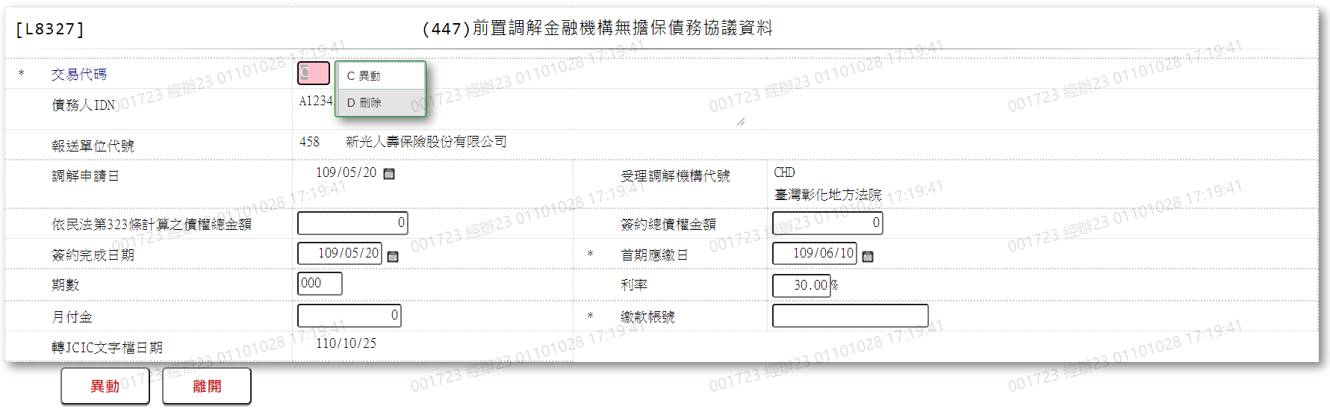

* 輸入畫面按鈕說明-異動

|  |  |  |
| --- | --- | --- |
| 序號 | 按鈕名稱 | 功能說明 |
| 1 | 異動/刪除 | 1.【L8030消債條例JCIC報送資料】功能點「異動」時顯示  2.按鈕名稱依據[交易代碼]內容顯示  ⑴.[C.異動]時,顯示"異動"  ⑵.[D.刪除]時,顯示"刪除"  <<檢核說明>>  3.檢核[前置調解金融機構無擔保債務協議資料(JcicZ447)]該[債務人IDN (JcicZ447.CustId)]、[報送單位代號(JcicZ447.SubmitKey)]、[調解申請日(JcicZ447.ApplyDate)]、[受理調解機構代號(JcicZ447.CourtCode)]是否存在，不存在者顯示錯誤訊息"E0007:更新資料時，發生錯誤(無此更新資料)"  4.檢核[前置調解結案通知資料(JcicZ446)]該[債務人IDN (JcicZ446.CustId)]、[報送單位代號(JcicZ446.SubmitKey)]、[調解申請日(JcicZ446.ApplyDate)]、[受理調解機構代號(JcicZ446.CourtCode)]是否存在，已存在者檢核其[交易代碼(JcicZ446.TranKey)]，若[交易代碼(JcicZ446.TranKey)]不等於"D:刪除"者顯示錯誤訊息"E0007:更新資料時，發生錯誤(同一key值報送(446)前置調解結案通知資料後，且該結案資料未刪除前，不得新增、異動、刪除、補件本檔案資料.)"  <<成功處理說明>>  5.修改該筆前置調解金融機構無擔保債務協議資料 |
| 2 | 離開 | 關閉此畫面 |

* 輸入畫面資料說明-異動

| 序號 | 欄位 | 說明 | | | | | 處理邏輯及注意事項 |
| --- | --- | --- | --- | --- | --- | --- | --- |
| 資料長度 | 預設值 | 選單內容 | 必填 | R/W |
| 1 | 交易代碼 |  |  | C.異動  D.刪除 | V | W | 1.自動顯示原值，可修改代碼，檢核條件:  ⑴.不可空白/V(7)  ⑵.依選單/V(H)  2.JcicZ447.TranKey |
|  | 交易代碼中文 |  |  |  |  | R | 自動顯示 |
| 2 | 債務人IDN |  |  |  |  | R | 1.自動顯示原值  2.JcicZ447.CustId |
|  | 檢核該[債務人IDN]是否存在於[共用代碼檔(CdCode)]、[代碼檔代號]等於[JcicCustName]中，若不存在則顯示錯誤訊息"E0001:查詢資料不存在(查無此代號)"，否則自動帶入[代碼說明(CdCode.Item)]至[債務人姓名中文] | | | | | | |
|  | 客戶姓名 |  |  |  |  | R | 自動顯示 |
| 3 | 報送單位代號 |  |  |  |  | R | 1.自動顯示原值  2.JcicZ447.SubmitKey |
|  | 檢核該[報送單位代號]是否存在於[共用代碼檔(CdCode)]、[代碼檔代號]等於[JcicBankCode]中，若不存在則顯示錯誤訊息"E0001:查詢資料不存在(查無此代號)"，否則自動帶入[代碼說明(CdCode.Item)]至[報送單位中文] | | | | | | |
|  | 報送單位中文 |  |  |  |  | R | 自動顯示 |
| 4 | 調解申請日 | 7 |  |  |  | R | 1.自動顯示原值  2.JcicZ447.ApplyDate |
| 5 | 受理調解機構代號 | 3 |  | 依據CdCode的DefCode=CourtCode  限[啟用記號(Enable)]=[Y.啟用]  [附件1] |  | R | 1.自動顯示原值  2.JcicZ447.CourtCode |
|  | 受理調解機構中文 |  |  |  |  | R | 自動顯示 |
| 6 | 依民法第323條計算之債務總金額 | 10 |  |  |  | W | 1.自動顯示原值，若[交易代碼]等於[D.刪除]，則此欄位不需輸入  2.限輸入數字  3.JcicZ447.Civil323Amt |
| 7 | 簽約總債務金額 | 10 |  |  |  | W | 1.自動顯示原值，若[交易代碼]等於[D.刪除]，則此欄位不需輸入  2.限輸入數字  3.JcicZ447.TotalAmt |
| 8 | 簽約完成日期 | 7 |  |  | V | W | 1.自動顯示原值，若[交易代碼]等於[D.刪除]，則此欄位不需輸入  2.限輸入日期，檢核條件:  ⑴.不可空白/V(7)  ⑵.日期格式/A(DATE,0)  ⑶.需小於等於本檔案填報日期  3.JcicZ447.SignDate |
| 9 | 首期應繳款日 | 7 |  |  | V | W | 1.自動顯示原值，若[交易代碼]等於[D.刪除]，則此欄位不需輸入  2.限輸入日期，檢核條件:  ⑴.不可空白/V(7)  ⑵.日期格式/A(DATE,0)  ⑶.需大於等於[簽約完成日期]  3.JcicZ447.FirstPayDate |
| 10 | 期數 | 3 |  |  |  | W | 1.自動顯示原值，若[交易代碼]等於[D.刪除]，則此欄位不需輸入  2.限輸入數字  3.JcicZ447.Period |
| 11 | 利率 | 5 |  |  |  | W | 1.自動顯示原值，若[交易代碼]等於[D.刪除]，則此欄位不需輸入  2.限輸入數字  3.JcicZ447.Rate |
| 12 | 月付金 | 9 |  |  |  | W | 1.自動顯示原值，若[交易代碼]等於[D.刪除]，則此欄位不需輸入  2.限輸入數字  3.JcicZ447.MonthPayAmt |
| 13 | 繳款帳號 | 20 |  |  | V | W | 1.自動顯示原值，若[交易代碼]等於[D.刪除]，則此欄位不需輸入  2.限輸入文數字，檢核條件:  ⑴.不可空白/V(7)  ⑵.限輸入文數字/V(NL)  3.JcicZ447.PayAccount |
| 14 | 轉出JCIC文字檔日期 |  |  |  |  | R | 1.自動顯示2.JcicZ447.OutJcicDate |

* UI畫面-查詢

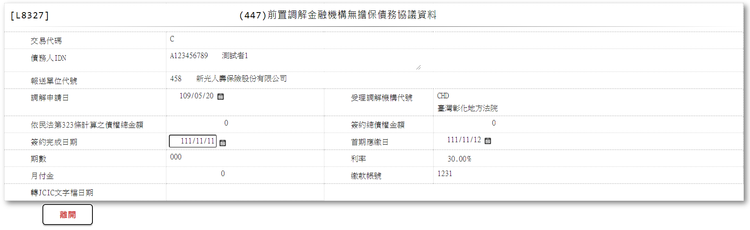

* 輸入畫面按鈕說明-查詢

|  |  |  |
| --- | --- | --- |
| 序號 | 按鈕名稱 | 功能說明 |
| 1 | 離開 | 關閉此畫面 |

* 輸入畫面資料說明-查詢

| 序號 | 欄位 | 說明 | | | | | 處理邏輯及注意事項 |
| --- | --- | --- | --- | --- | --- | --- | --- |
| 資料長度 | 預設值 | 選單內容 | 必填 | R/W |
| 1 | 交易代碼 |  |  |  |  | R | JcicZ447.TranKey |
|  | 交易代碼中文 |  |  |  |  | R | 自動顯示 |
| 2 | 債務人IDN |  |  |  |  | R | JcicZ447.CustId |
|  | 檢核該[債務人IDN]是否存在於[共用代碼檔(CdCode)]、[代碼檔代號]等於[JcicCustName]中，若不存在則顯示錯誤訊息"E0001:查詢資料不存在(查無此代號)"，否則自動帶入[代碼說明(CdCode.Item)]至[債務人姓名中文] | | | | | | |
|  | 客戶姓名 |  |  |  |  | R | 自動顯示 |
| 3 | 報送單位代號 |  |  |  |  | R | JcicZ447.SubmitKey |
|  | 報送單位中文 |  |  |  |  | R | 自動顯示 |
| 4 | 調解申請日 |  |  |  |  | R | JcicZ447.ApplyDate |
| 5 | 受理調解機構代號 |  |  |  |  | R | JcicZ447.CourtCode |
|  | 受理調解機構中文 |  |  |  |  | R | 自動顯示 |
| 6 | 依民法第323條計算之債務總金額 |  |  |  |  | R | JcicZ447.Civil323Amt |
| 7 | 簽約總債務金額 |  |  |  |  | R | JcicZ447.TotalAmt |
| 8 | 簽約完成日期 |  |  |  |  | R | JcicZ447.SignDate |
| 9 | 首期應繳款日 |  |  |  |  | R | JcicZ447.FirstPayDate |
| 10 | 期數 |  |  |  |  | R | JcicZ447.Period |
| 11 | 利率 |  |  |  |  | R | JcicZ447.Rate |
| 12 | 月付金 |  |  |  |  | R | JcicZ447.MonthPayAmt |
| 13 | 繳款帳號 |  |  |  |  | R | JcicZ447.PayAccount |
| 14 | 轉出JCIC文字檔日期 |  |  |  |  | R | JcicZ447.OutJcicDate |

* UI畫面-刪除

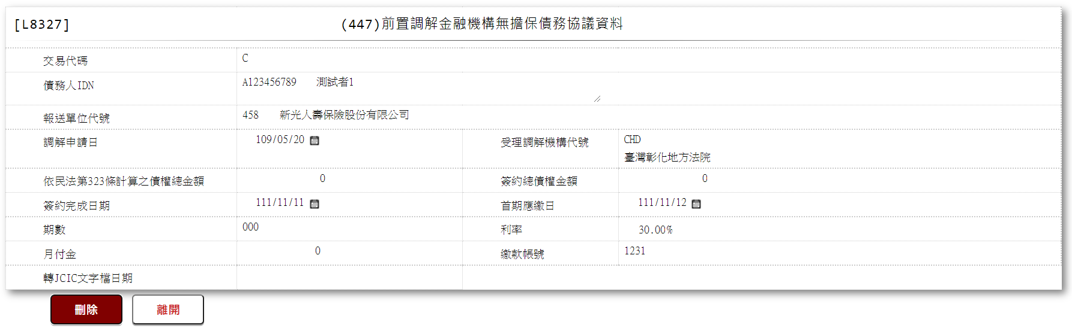

* 輸入畫面按鈕說明-刪除

|  |  |  |
| --- | --- | --- |
| 序號 | 按鈕名稱 | 功能說明 |
| 1 | 刪除 | 1.【L8030消債條例JCIC報送資料】功能點「刪除」時顯示  <<檢核說明>>  2.需刷主管卡  3.檢核[前置調解金融機構無擔保債務協議資料(JcicZ447)]該[債務人IDN (JcicZ447.CustId)]、[報送單位代號(JcicZ447.SubmitKey)]、[調解申請日(JcicZ447.ApplyDate)]、[受理調解機構代號(JcicZ447.CourtCode)]是否存在，不存在者顯示錯誤訊息"E0004:刪除資料不存在"  <<成功處理說明>>  4.檢核[前置調解受理申請暨請求回報債權通知資料(JcicZ447Log)]該[流水號(JcicZ447Log.Ukey)]資料是否存在  ⑴.若不存在時,則刪除該筆前置調解受理申請暨請求回報債權通知資料  ⑵.若存在時,則將該筆資料更新為該[流水號(JcicZ447Log.Ukey)]資料中[建檔日期時間(CreateDate)]最大的資料 |
| 2 | 離開 | 關閉此畫面 |

* 輸入畫面資料說明-刪除

| 序號 | 欄位 | 說明 | | | | | 處理邏輯及注意事項 |
| --- | --- | --- | --- | --- | --- | --- | --- |
| 資料長度 | 預設值 | 選單內容 | 必填 | R/W |
| 1 | 交易代碼 |  |  |  |  | R | JcicZ447.TranKey |
|  | 交易代碼中文 |  |  |  |  | R | 自動顯示 |
| 2 | 債務人IDN |  |  |  |  | R | JcicZ447.CustId |
|  | 檢核該[債務人IDN]是否存在於[共用代碼檔(CdCode)]、[代碼檔代號]等於[JcicCustName]中，若不存在則顯示錯誤訊息"E0001:查詢資料不存在(查無此代號)"，否則自動帶入[代碼說明(CdCode.Item)]至[債務人姓名中文] | | | | | | |
|  | 客戶姓名 |  |  |  |  | R | 自動顯示 |
| 3 | 報送單位代號 |  |  |  |  | R | JcicZ447.SubmitKey |
|  | 報送單位中文 |  |  |  |  | R | 自動顯示 |
| 4 | 調解申請日 |  |  |  |  | R | JcicZ447.ApplyDate |
| 5 | 受理調解機構代號 |  |  |  |  | R | JcicZ447.CourtCode |
|  | 受理調解機構中文 |  |  |  |  | R | 自動顯示 |
| 6 | 依民法第323條計算之債務總金額 |  |  |  |  | R | JcicZ447.Civil323Amt |
| 7 | 簽約總債務金額 |  |  |  |  | R | JcicZ447.TotalAmt |
| 8 | 簽約完成日期 |  |  |  |  | R | JcicZ447.SignDate |
| 9 | 首期應繳款日 |  |  |  |  | R | JcicZ447.FirstPayDate |
| 10 | 期數 |  |  |  |  | R | JcicZ447.Period |
| 11 | 利率 |  |  |  |  | R | JcicZ447.Rate |
| 12 | 月付金 |  |  |  |  | R | JcicZ447.MonthPayAmt |
| 13 | 繳款帳號 |  |  |  |  | R | JcicZ447.PayAccount |
| 14 | 轉出JCIC文字檔日期 |  |  |  |  | R | JcicZ447.OutJcicDate |

附件1:





### L8328 (448)前置調解無擔保債務還款分配資料

* 功能說明

|  |  |
| --- | --- |
| 功能名稱 | 前置調解無擔保債務還款分配資料 |
| 進入條件 | 1.維護協商開始暨停催權通知資料  2.需由入口交易【L8030消債條例JCIC報送資料】進入 |
| 基本流程 | 1.參考流程  2.維護[前置調解無擔保債務還款分配資料(JcicZ448)]  3.依據功能選項處理:  ⑴.新增:新增前置調解無擔保債務還款分配資料  ⑵.異動:異動前置調解無擔保債務還款分配資料  ⑶.查詢:查詢前置調解無擔保債務還款分配資料  ⑷.刪除:刪除前置調解無擔保債務還款分配資料 |
| 選用流程 |  |
| 例外流程 |  |
| 執行後狀況 |  |
| 特別需求 | 1.異動時，異動內容會記錄於「資料變更紀錄檔(TxDataLog)」，可至【L6932資料變更交易查詢】查詢異動內容 |
| 參考 | D-56、D-57 |

* Table List

|  |  |  |
| --- | --- | --- |
| 序號 | 名稱 | 說明 |
| 1 | JcicZ448 | 前置調解無擔保債務還款分配資料 |
| 2 | JcicZ448Log | 前置調解無擔保債務還款分配資料 |
| 3 | CdCode | 共用代碼檔 |
| 4 | TxDataLog | 資料變更紀錄檔 |
| 5 | JcicZ446 | 前置調解結案通知資料 |

* UI畫面-新增

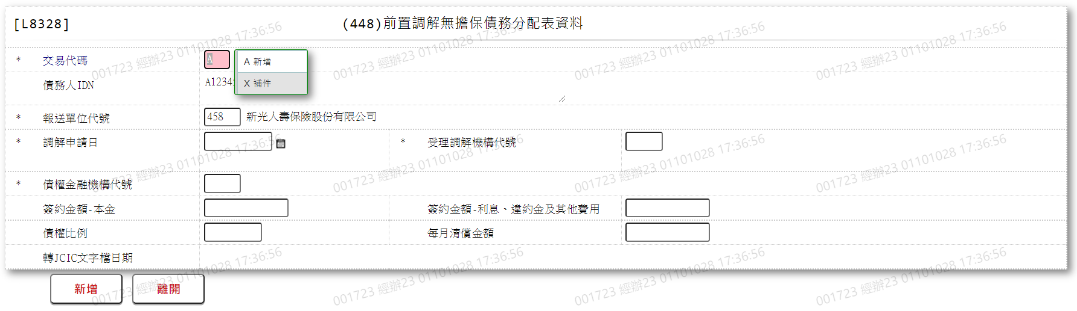

* 輸入畫面按鈕說明-新增

|  |  |  |
| --- | --- | --- |
| 序號 | 按鈕名稱 | 功能說明 |
| 1 | 新增/補件 | 1.【L8030消債條例JCIC報送資料】功能點「新增」時顯示  2.按鈕名稱依據[交易代碼]內容顯示  ⑴.[A.新增]時,顯示"新增"  ⑵.[X.補件]時,顯示"補件"  <<檢核說明>>  3.檢核[前置調解無擔保債務還款分配資料(JcicZ448)]該[債務人IDN (JcicZ448.CustId)]、[報送單位代號(JcicZ448.SubmitKey)]、[調解申請日(JcicZ448.ApplyDate)]、[受理調解機構代號(JcicZ448.CourtCode)]、[債權金融機構代號(JcicZ448.MaxMainCode)]是否存在，已存在者顯示錯誤訊息"E0002:已有相同資料."  4.檢核[前置調解結案通知資料(JcicZ446)]該[債務人IDN (JcicZ446.CustId)]、[報送單位代號(JcicZ446.SubmitKey)]、[調解申請日(JcicZ446.ApplyDate)]、[受理調解機構代號(JcicZ446.CourtCode)]是否存在，已存在者檢核其[交易代碼(JcicZ446.TranKey)]，若[交易代碼(JcicZ446.TranKey)]不等於"D:刪除"者顯示錯誤訊息"E0005:新增資料時，發生錯誤(同一key值報送(446)前置調解結案通知資料後，且該結案資料未刪除前，不得新增、異動、刪除、補件本檔案資料.)"  <<成功處理說明>>  5.新增前置調解無擔保債務還款分配資料 |
| 2 | 離開 | 關閉此畫面 |

* 輸入畫面資料說明-新增

| 序號 | 欄位 | 說明 | | | | | 處理邏輯及注意事項 |
| --- | --- | --- | --- | --- | --- | --- | --- |
| 資料長度 | 預設值 | 選單內容 | 必填 | R/W |
| 1 | 交易代碼 |  |  | A.新增  X.補件 | V | W | 1.限輸入代碼，檢核條件:  ⑴.不可空白/V(7)  ⑵.依選單/V(H)  2.JcicZ448.TranKey |
|  | 交易代碼中文 |  |  |  |  | R | 自動顯示 |
| 2 | 債務人IDN |  |  |  |  | R | 1.自動顯示  2.JcicZ448.CustId |
|  | 檢核該[債務人IDN]是否存在於[共用代碼檔(CdCode)]、[代碼檔代號]等於[JcicCustName]中，若不存在則顯示錯誤訊息"E0001:查詢資料不存在(查無此代號)"，否則自動帶入[代碼說明(CdCode.Item)]至[債務人姓名中文] | | | | | | |
|  | 客戶姓名 |  |  |  |  | R | 自動顯示 |
| 3 | 報送單位代號 |  | 458 |  | V | W | 1.限輸入代碼，檢核條件:  ⑴.不可空白/V(7)  ⑵.限輸入英數字/V(NL)  2.JcicZ448.SubmitKey |
|  | 檢核該[報送單位代號]是否存在於[共用代碼檔(CdCode)]、[代碼檔代號]等於[JcicBankCode]中，若不存在則顯示錯誤訊息"E0001:查詢資料不存在(查無此代號)"，否則自動帶入[代碼說明(CdCode.Item)]至[報送單位中文] | | | | | | |
|  | 報送單位中文 |  |  |  |  | R | 自動顯示 |
| 4 | 調解申請日 | 7 |  |  | V | W | 1.限輸入日期，檢核條件:  ⑴.不可空白/V(7)  ⑵.日期格式/A(DATE,0)  2.JcicZ448.ApplyDate |
| 5 | 受理調解機構代號 | 3 |  | 依據CdCode的DefCode=CourtCode  限[啟用記號(Enable)]=[Y.啟用]  [附件1] | V | W | 1.限輸入代碼，檢核條件:  ⑴.不可空白/V(7)  ⑵.依選單/V(H)  2.JcicZ448.CourtCode |
|  | 受理調解機構中文 |  |  |  |  | R | 自動顯示 |
| 6 | 債權金融機構代號 | 3 |  |  | V | W | 1.限輸入文數字，檢核條件:  ⑴.不可空白/V(7)  ⑵.限輸入英數字/V(NL)  2.JcicZ448.MaxMainCode |
|  | 檢核該[債權金融機構代號]是否存在於[共用代碼檔(CdCode)]、[代碼檔代號]等於[JcicBankCode]中，若不存在則顯示錯誤訊息"E0001:查詢資料不存在(查無此代號)"，否則自動帶入[代碼說明(CdCode.Item)]至[債權金融機構中文] | | | | | | |
|  | 債權金融機構中文 |  |  |  |  | R | 自動顯示 |
| 7 | 簽約金額-本金 | 9 |  |  |  | W | 1.限輸入數字  2.JcicZ448.SignPrin |
| 8 | 簽約金額-利息、違約金及其他費用 | 9 |  |  |  | W | 1.限輸入數字  2.JcicZ448.SignOther |
| 9 | 債權比例 | 6 |  |  |  | W | 1.限輸入數字  2.JcicZ448.OwnPercentage |
| 10 | 每月清償金額 | 9 |  |  |  | W | 1.限輸入數字  2.JcicZ448.AcQuitAmt |
| 11 | 轉出JCIC文字檔日期 |  |  |  |  | R | 1.自動顯示  2.JcicZ448.OutJcicDate |

* UI畫面-異動

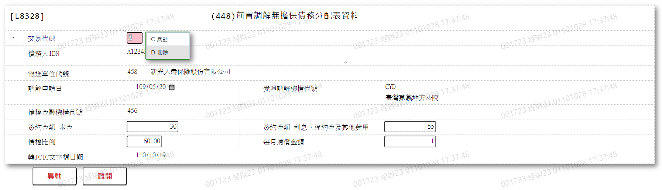

* 輸入畫面按鈕說明-異動

|  |  |  |
| --- | --- | --- |
| 序號 | 按鈕名稱 | 功能說明 |
| 1 | 異動/刪除 | 1.【L8030消債條例JCIC報送資料】功能點「異動」時顯示  2.按鈕名稱依據[交易代碼]內容顯示  ⑴.[C.異動]時,顯示"異動"  ⑵.[D.刪除]時,顯示"刪除"  <<檢核說明>>  3.檢核[前置調解無擔保債務還款分配資料(JcicZ448)]該[債務人IDN (JcicZ448.CustId)]、[報送單位代號(JcicZ448.SubmitKey)]、[調解申請日(JcicZ448.ApplyDate)]、[受理調解機構代號(JcicZ448.CourtCode)]、[債權金融機構代號(JcicZ448.MaxMainCode)]是否存在，不存在者顯示錯誤訊息"E0007:更新資料時，發生錯誤(無此更新資料)"  4.檢核[前置調解結案通知資料(JcicZ446)]該[債務人IDN (JcicZ446.CustId)]、[報送單位代號(JcicZ446.SubmitKey)]、[調解申請日(JcicZ446.ApplyDate)]、[受理調解機構代號(JcicZ446.CourtCode)]是否存在，已存在者檢核其[交易代碼(JcicZ446.TranKey)]，若[交易代碼(JcicZ446.TranKey)]不等於"D:刪除"者顯示錯誤訊息"E0007:更新資料時，發生錯誤(同一key值報送(446)前置調解結案通知資料後，且該結案資料未刪除前，不得新增、異動、刪除、補件本檔案資料.)"  <<成功處理說明>>  5.修改該筆前置調解無擔保債務還款分配資料 |
| 2 | 離開 | 關閉此畫面 |

* 輸入畫面資料說明-異動

| 序號 | 欄位 | 說明 | | | | | 處理邏輯及注意事項 |
| --- | --- | --- | --- | --- | --- | --- | --- |
| 資料長度 | 預設值 | 選單內容 | 必填 | R/W |
| 1 | 交易代碼 |  |  | C.異動  D.刪除 | V | W | 1.自動顯示原值，可修改代碼，檢核條件:  ⑴.不可空白/V(7)  ⑵.依選單/V(H)  2.JcicZ448.TranKey |
|  | 交易代碼中文 |  |  |  |  | R | 自動顯示 |
| 2 | 債務人IDN |  |  |  |  | R | 1.自動顯示原值  2.JcicZ448.CustId |
|  | 檢核該[債務人IDN]是否存在於[共用代碼檔(CdCode)]、[代碼檔代號]等於[JcicCustName]中，若不存在則顯示錯誤訊息"E0001:查詢資料不存在(查無此代號)"，否則自動帶入[代碼說明(CdCode.Item)]至[債務人姓名中文] | | | | | | |
|  | 客戶姓名 |  |  |  |  | R | 自動顯示 |
| 3 | 報送單位代號 |  |  |  |  | R | 1.自動顯示原值  2.JcicZ448.SubmitKey |
|  | 檢核該[報送單位代號]是否存在於[共用代碼檔(CdCode)]、[代碼檔代號]等於[JcicBankCode]中，若不存在則顯示錯誤訊息"E0001:查詢資料不存在(查無此代號)"，否則自動帶入[代碼說明(CdCode.Item)]至[報送單位中文] | | | | | | |
|  | 報送單位中文 |  |  |  |  | R | 自動顯示 |
| 4 | 調解申請日 | 7 |  |  |  | R | 1.自動顯示原值  2.JcicZ448.ApplyDate |
| 5 | 受理調解機構代號 | 3 |  | 依據CdCode的DefCode=CourtCode  限[啟用記號(Enable)]=[Y.啟用]  [附件1] |  | R | 1.自動顯示原值  2.JcicZ448.CourtCode |
|  | 受理調解機構中文 |  |  |  |  | R | 自動顯示 |
| 6 | 債權金融機構代號 | 3 |  |  |  | R | 1.自動顯示原值  2.JcicZ448.MaxMainCode |
|  | 檢核該[債權金融機構代號]是否存在於[共用代碼檔(CdCode)]、[代碼檔代號]等於[JcicBankCode]中，若不存在則顯示錯誤訊息"E0001:查詢資料不存在(查無此代號)"，否則自動帶入[代碼說明(CdCode.Item)]至[債權金融機構中文] | | | | | | |
|  | 債權金融機構中文 |  |  |  |  | R | 自動顯示 |
| 7 | 簽約金額-本金 | 9 |  |  |  | W | 1.自動顯示原值，若[交易代碼]等於[D.刪除]，則此欄位不需輸入  2.限輸入數字  3.JcicZ448.SignPrin |
| 8 | 簽約金額-利息、違約金及其他費用 | 9 |  |  |  | W | 1.自動顯示原值，若[交易代碼]等於[D.刪除]，則此欄位不需輸入  2.限輸入數字  3.JcicZ448.SignOther |
| 9 | 債權比例 | 6 |  |  |  | W | 1.自動顯示原值，若[交易代碼]等於[D.刪除]，則此欄位不需輸入  2.限輸入數字  3.JcicZ448.OwnPercentage |
| 10 | 每月清償金額 | 9 |  |  |  | W | 1.自動顯示原值，若[交易代碼]等於[D.刪除]，則此欄位不需輸入  2.限輸入數字  3.JcicZ448.AcQuitAmt |
| 11 | 轉出JCIC文字檔日期 |  |  |  |  | R | 1.自動顯示  2.JcicZ448.OutJcicDate |

* UI畫面-查詢

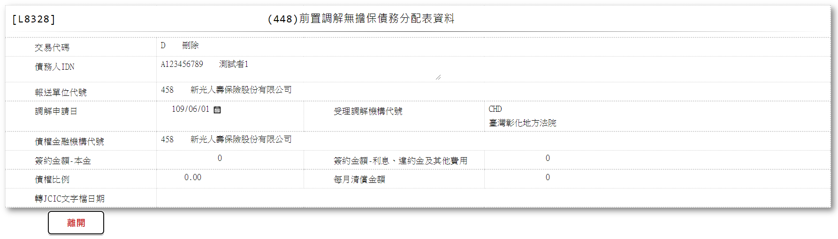

* 輸入畫面按鈕說明-查詢

|  |  |  |
| --- | --- | --- |
| 序號 | 按鈕名稱 | 功能說明 |
| 1 | 離開 | 關閉此畫面 |

* 輸入畫面資料說明-查詢

| 序號 | 欄位 | 說明 | | | | | 處理邏輯及注意事項 |
| --- | --- | --- | --- | --- | --- | --- | --- |
| 資料長度 | 預設值 | 選單內容 | 必填 | R/W |
| 1 | 交易代碼 |  |  |  |  | R | JcicZ448.TranKey |
|  | 交易代碼中文 |  |  |  |  | R | 自動顯示 |
| 2 | 債務人IDN |  |  |  |  | R | JcicZ448.CustId |
|  | 檢核該[債務人IDN]是否存在於[共用代碼檔(CdCode)]、[代碼檔代號]等於[JcicCustName]中，若不存在則顯示錯誤訊息"E0001:查詢資料不存在(查無此代號)"，否則自動帶入[代碼說明(CdCode.Item)]至[債務人姓名中文] | | | | | | |
|  | 客戶姓名 |  |  |  |  | R | 自動顯示 |
| 3 | 報送單位代號 |  |  |  |  | R | JcicZ448.SubmitKey |
|  | 報送單位中文 |  |  |  |  | R | 自動顯示 |
| 4 | 調解申請日 |  |  |  |  | R | JcicZ448.ApplyDate |
| 5 | 受理調解機構代號 |  |  |  |  | R | JcicZ448.CourtCode |
|  | 受理調解機構中文 |  |  |  |  | R | 自動顯示 |
| 6 | 債權金融機構代號 |  |  |  |  | R | JcicZ448.MaxMainCode |
|  | 債權金融機構中文 |  |  |  |  | R | 自動顯示 |
| 7 | 簽約金額-本金 |  |  |  |  | R | JcicZ448.SignPrin |
| 8 | 簽約金額-利息、違約金及其他費用 |  |  |  |  | R | .JcicZ448.SignOther |
| 9 | 債權比例 |  |  |  |  | R | JcicZ448.OwnPercentage |
| 10 | 每月清償金額 |  |  |  |  | R | JcicZ448.AcQuitAmt |
| 11 | 轉出JCIC文字檔日期 |  |  |  |  | R | JcicZ448.OutJcicDate |

* UI畫面-刪除

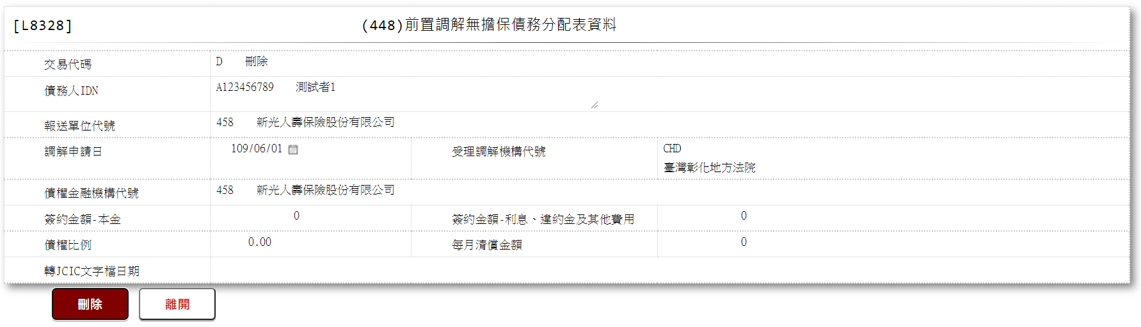

* 輸入畫面按鈕說明-刪除

|  |  |  |
| --- | --- | --- |
| 序號 | 按鈕名稱 | 功能說明 |
| 1 | 刪除 | 1.【L8030消債條例JCIC報送資料】功能點「刪除」時顯示  <<檢核說明>>  2.需刷主管卡  3.檢核[前置調解無擔保債務還款分配資料(JcicZ448)]該[債務人IDN (JcicZ448.CustId)]、[報送單位代號(JcicZ448.SubmitKey)]、[調解申請日(JcicZ448.ApplyDate)]、[受理調解機構代號(JcicZ448.CourtCode)]、[債權金融機構代號(JcicZ448.MaxMainCode)]是否存在，不存在者顯示錯誤訊息"E0004:刪除資料不存在"  <<成功處理說明>>  4.檢核[前置調解受理申請暨請求回報債權通知資料(JcicZ448Log)]該[流水號(JcicZ448Log.Ukey)]資料是否存在  ⑴.若不存在時,則刪除該筆前置調解受理申請暨請求回報債權通知資料  ⑵.若存在時,則將該筆資料更新為該[流水號(JcicZ448Log.Ukey)]資料中[建檔日期時間(CreateDate)]最大的資料 |
| 2 | 離開 | 關閉此畫面 |

* 輸入畫面資料說明-刪除

| 序號 | 欄位 | 說明 | | | | | 處理邏輯及注意事項 |
| --- | --- | --- | --- | --- | --- | --- | --- |
| 資料長度 | 預設值 | 選單內容 | 必填 | R/W |
| 1 | 交易代碼 |  |  |  |  | R | JcicZ448.TranKey |
|  | 交易代碼中文 |  |  |  |  | R | 自動顯示 |
| 2 | 債務人IDN |  |  |  |  | R | JcicZ448.CustId |
|  | 檢核該[債務人IDN]是否存在於[共用代碼檔(CdCode)]、[代碼檔代號]等於[JcicCustName]中，若不存在則顯示錯誤訊息"E0001:查詢資料不存在(查無此代號)"，否則自動帶入[代碼說明(CdCode.Item)]至[債務人姓名中文] | | | | | | |
|  | 客戶姓名 |  |  |  |  | R | 自動顯示 |
| 3 | 報送單位代號 |  |  |  |  | R | JcicZ448.SubmitKey |
|  | 報送單位中文 |  |  |  |  | R | 自動顯示 |
| 4 | 調解申請日 |  |  |  |  | R | JcicZ448.ApplyDate |
| 5 | 受理調解機構代號 |  |  |  |  | R | JcicZ448.CourtCode |
|  | 受理調解機構中文 |  |  |  |  | R | 自動顯示 |
| 6 | 債權金融機構代號 |  |  |  |  | R | JcicZ448.MaxMainCode |
|  | 債權金融機構中文 |  |  |  |  | R | 自動顯示 |
| 7 | 簽約金額-本金 |  |  |  |  | R | JcicZ448.SignPrin |
| 8 | 簽約金額-利息、違約金及其他費用 |  |  |  |  | R | .JcicZ448.SignOther |
| 9 | 債權比例 |  |  |  |  | R | JcicZ448.OwnPercentage |
| 10 | 每月清償金額 |  |  |  |  | R | JcicZ448.AcQuitAmt |
| 11 | 轉出JCIC文字檔日期 |  |  |  |  | R | JcicZ448.OutJcicDate |

附件1:





### L8329 (450)前置調解債務人繳款資料

* 功能說明

|  |  |
| --- | --- |
| 功能名稱 | 前置調解債務人繳款資料 |
| 進入條件 | 1.維護協商開始暨停催權通知資料  2.需由入口交易【L8030消債條例JCIC報送資料】進入 |
| 基本流程 | 1.參考流程  2.維護[前置調解債務人繳款資料(JcicZ450)]  3.依據功能選項處理:  ⑴.新增:新增前置調解債務人繳款資料  ⑵.異動:異動前置調解債務人繳款資料  ⑶.查詢:查詢前置調解債務人繳款資料  ⑷.刪除:刪除前置調解債務人繳款資料 |
| 選用流程 |  |
| 例外流程 |  |
| 執行後狀況 |  |
| 特別需求 | 1.異動時，異動內容會記錄於「資料變更紀錄檔(TxDataLog)」，可至【L6932資料變更交易查詢】查詢異動內容 |
| 參考 | D-58、D-59 |

* Table List

|  |  |  |
| --- | --- | --- |
| 序號 | 名稱 | 說明 |
| 1 | JcicZ450 | 前置調解債務人繳款資料 |
| 2 | JcicZ450Log | 前置調解債務人繳款資料 |
| 3 | CdCode | 共用代碼檔 |
| 4 | TxDataLog | 資料變更紀錄檔 |
| 5 | JcicZ446 | 前置調解結案通知資料 |
| 6 | JcicZ447 | 前置調解金融機構無擔保債務協議資料 |

* UI畫面-新增

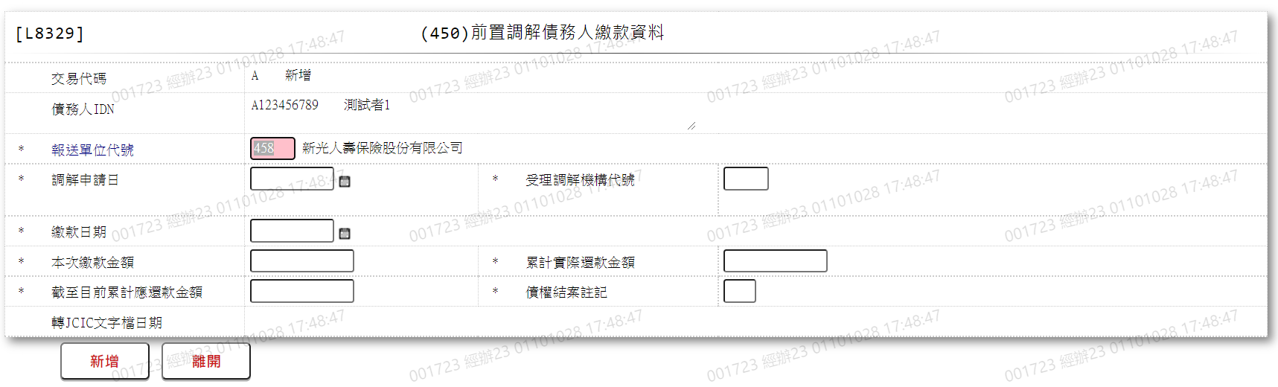

* 輸入畫面按鈕說明-新增

|  |  |  |
| --- | --- | --- |
| 序號 | 按鈕名稱 | 功能說明 |
| 1 | 新增 | 1.【L8030消債條例JCIC報送資料】功能點「新增」時顯示  <<檢核說明>>  2.檢核[前置調解債務人繳款資料(JcicZ450)]該[債務人IDN (JcicZ450.CustId)]、[報送單位代號(JcicZ450.SubmitKey)]、[調解申請日(JcicZ450.ApplyDate)]、[受理調解機構代號(JcicZ450.CourtCode)]、[繳款日期(JcicZ450.PayDate)]是否存在，已存在者顯示錯誤訊息"E0002:已有相同資料."  3.檢核[前置調解金融機構無擔保債務協議資料(JcicZ447)]該[債務人IDN (JcicZ447.CustId)]、[報送單位代號(JcicZ447.SubmitKey)]、[調解申請日(JcicZ447.ApplyDate)]、[受理調解機構代號(JcicZ447.CourtCode)]是否存在:  ⑴.不存在者顯示錯誤訊息"E0005:新增資料時，發生錯誤(「IDN+報送單位代號+調解申請日+受理調解機構代號」未曾報送(447)前置調解金融機構無擔保債務協議資料.)"  ⑵.已存在者,檢核其[交易代碼(JcicZ447.TranKey)]，若[交易代碼(JcicZ447.TranKey)]等於"D.刪除"者顯示錯誤訊息"E0005:新增資料時，發生錯誤(「IDN+報送單位代號+調解申請日+受理調解機構代號」未曾報送(447)前置調解金融機構無擔保債務協議資料.)"  4.檢核[前置調解債務人繳款資料(JcicZ450)]該[債務人IDN (JcicZ450.CustId)]是否存在繳款資料檔案:  ⑴.不存在者檢核本檔案[本次繳款金額]和[累計實際還款金額]的輸入值，若[本次繳款金額]不等於[累計實際還款金額]者顯示錯誤訊息"E0005:新增資料時，發生錯誤([累計繳款金額]不等於該IDN所有已報送之[本次繳款金額]合計(含今日).)"  ⑵.已存在者統計其[本次繳款金額(JcicZ450.PayAmt)]合計值，檢核本檔案[本次繳款金額]和[累計實際還款金額]的輸入值，若全部[本次繳款金額(JcicZ450.PayAmt)]合計值+[本次繳款金額]不等於[累計實際還款金額]者顯示錯誤訊息"E0005:新增資料時，發生錯誤([累計繳款金額]不等於該IDN所有已報送之[本次繳款金額]合計(含今日).)"  5.檢核[前置調解結案通知資料(JcicZ446)]該[債務人IDN (JcicZ446.CustId)]、[報送單位代號(JcicZ446.SubmitKey)]、[調解申請日(JcicZ446.ApplyDate)]、[受理調解機構代號(JcicZ446.CourtCode)]是否存在，已存在者檢核其[交易代碼(JcicZ446.TranKey)]，若[交易代碼(JcicZ446.TranKey)]不等於"D:刪除"者顯示錯誤訊息"E0005:新增資料時，發生錯誤(同一key值報送(446)前置調解結案通知資料後，且該結案資料未刪除前，不得新增、異動、刪除本檔案資料.)"  <<成功處理說明>>  6.新增前置調解債務人繳款資料 |
| 2 | 離開 | 關閉此畫面 |

* 輸入畫面資料說明-新增

| 序號 | 欄位 | 說明 | | | | | 處理邏輯及注意事項 |
| --- | --- | --- | --- | --- | --- | --- | --- |
| 資料長度 | 預設值 | 選單內容 | 必填 | R/W |
| 1 | 交易代碼 |  | A |  |  | R | 1.自動顯示  2.JcicZ450.TranKey |
|  | 交易代碼中文 |  |  |  |  | R | 自動顯示 |
| 2 | 債務人IDN |  |  |  |  | R | 1.自動顯示  2.JcicZ450.CustId |
|  | 檢核該[債務人IDN]是否存在於[共用代碼檔(CdCode)]、[代碼檔代號]等於[JcicCustName]中，若不存在則顯示錯誤訊息"E0001:查詢資料不存在(查無此代號)"，否則自動帶入[代碼說明(CdCode.Item)]至[債務人姓名中文] | | | | | | |
|  | 客戶姓名 |  |  |  |  | R | 自動顯示 |
| 3 | 報送單位代號 |  | 458 |  | V | W | 1.限輸入代碼，檢核條件:  ⑴.不可空白/V(7)  ⑵.限輸入英數字/V(NL)  2.JcicZ450.SubmitKey |
|  | 檢核該[報送單位代號]是否存在於[共用代碼檔(CdCode)]、[代碼檔代號]等於[JcicBankCode]中，若不存在則顯示錯誤訊息"E0001:查詢資料不存在(查無此代號)"，否則自動帶入[代碼說明(CdCode.Item)]至[報送單位中文] | | | | | | |
|  | 報送單位中文 |  |  |  |  | R | 自動顯示 |
| 4 | 調解申請日 | 7 |  |  | V | W | 1.限輸入日期，檢核條件:  ⑴.不可空白/V(7)  ⑵.日期格式/A(DATE,0)  2.JcicZ450.ApplyDate |
| 5 | 受理調解機構代號 | 3 |  | 依據CdCode的DefCode=CourtCode  限[啟用記號(Enable)]=[Y.啟用]  [附件1] | V | W | 1.限輸入代碼，檢核條件:  ⑴.不可空白/V(7)  ⑵.依選單/V(H)  2.JcicZ450.CourtCode |
|  | 受理調解機構中文 |  |  |  |  | R | 自動顯示 |
| 6 | 繳款日期 | 7 |  |  | V | W | 1.限輸入日期，檢核條件:  ⑴.不可空白/V(7)  ⑵.日期格式/A(DATE,0)  ⑶.需小於等於本檔案填報日期  2.JcicZ450.MaxMainCode |
| 7 | 本次繳款金額 | 9 |  |  |  | W | 1.限輸入數字  2.JcicZ450.SignPrin |
| 8 | 累計實際還款金額 | 9 |  |  |  | W | 1.限輸入數字  2.JcicZ450.SignOther |
| 9 | 截至目前累計應還款金額 | 9 |  |  |  | W | 1.限輸入數字  2.JcicZ450.OwnPercentage |
| 10 | 債權結案註記 | 1 |  | 依據CdCode的DefCode=AcQuitAmt  限[啟用記號(Enable)]=[Y.啟用]  Y:債務全數清償  N:債務尚未全數清償 | V | W | 1.限輸入代碼，檢核條件:  ⑴.不可空白/V(7)  ⑵.依選單/V(H)  2.JcicZ450.AcQuitAmt |
|  | 債權結案註記中文 |  |  |  |  | R | 自動顯示 |
| 11 | 轉出JCIC文字檔日期 |  |  |  |  | R | 1.自動顯示  2.JcicZ450OutJcicDate |

* UI畫面-異動

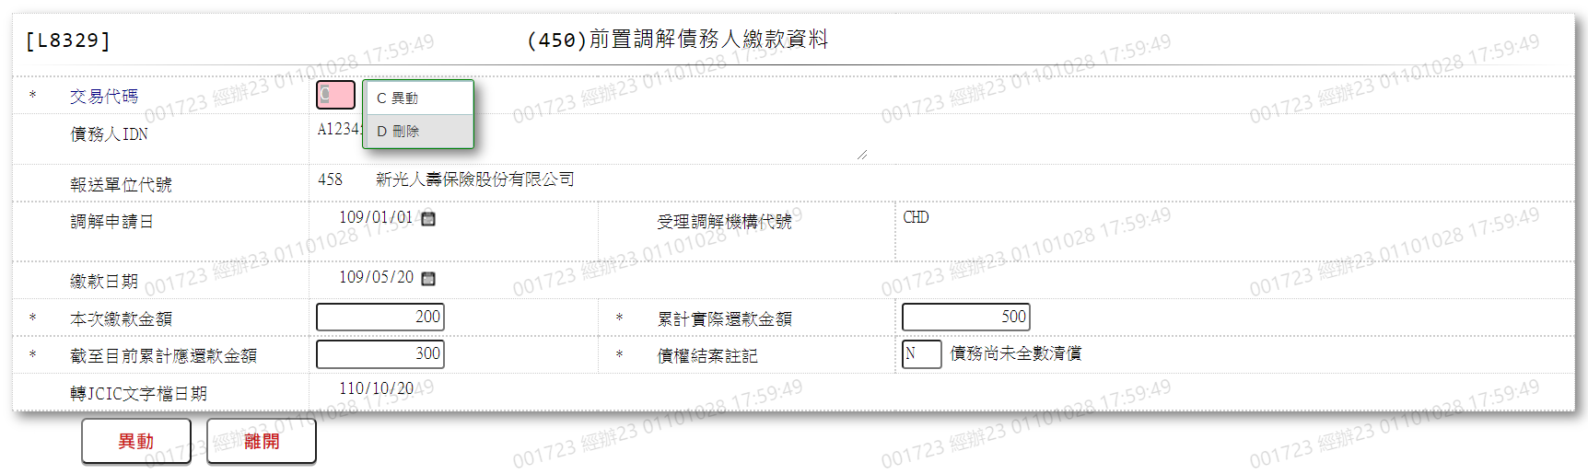

* 輸入畫面按鈕說明-異動

|  |  |  |
| --- | --- | --- |
| 序號 | 按鈕名稱 | 功能說明 |
| 1 | 異動/刪除 | 1.【L8030消債條例JCIC報送資料】功能點「異動」時顯示  2.按鈕名稱依據[交易代碼]內容顯示  ⑴.[C.異動]時,顯示"異動"  ⑵.[D.刪除]時,顯示"刪除"  <<檢核說明>>  3.檢核[前置調解債務人繳款資料(JcicZ450)]該[債務人IDN (JcicZ450.CustId)]、[報送單位代號(JcicZ450.SubmitKey)]、[調解申請日(JcicZ450.ApplyDate)]、[受理調解機構代號(JcicZ450.CourtCode)]、[繳款日期(JcicZ450.PayDate)]是否存在，不存在者顯示錯誤訊息"E0007:更新資料時，發生錯誤(無此更新資料)"  4.檢核[前置調解結案通知資料(JcicZ446)]該[債務人IDN (JcicZ446.CustId)]、[報送單位代號(JcicZ446.SubmitKey)]、[調解申請日(JcicZ446.ApplyDate)]、[受理調解機構代號(JcicZ446.CourtCode)]是否存在，已存在者檢核其[交易代碼(JcicZ446.TranKey)]，若[交易代碼(JcicZ446.TranKey)]不等於"D:刪除"者顯示錯誤訊息"E0007:更新資料時，發生錯誤(同一key值報送(446)前置調解結案通知資料後，且該結案資料未刪除前，不得新增、異動、刪除本檔案資料.)"  5.若[交易代碼]為[C.異動]，檢核[前置調解金融機構無擔保債務協議資料(JcicZ447)]該[債務人IDN (JcicZ447.CustId)]、[報送單位代號(JcicZ447.SubmitKey)]、[調解申請日(JcicZ447.ApplyDate)]、[受理調解機構代號(JcicZ447.CourtCode)]是否存在:  ⑴.不存在者顯示錯誤訊息"E0007:更新資料時，發生錯誤(「IDN+報送單位代號+調解申請日+受理調解機構代號」未曾報送(447)前置調解金融機構無擔保債務協議資料.)"  ⑵.已存在者檢核其[交易代碼(JcicZ447.TranKey)]，若[交易代碼(JcicZ447.TranKey)]等於"D.刪除"者顯示錯誤訊息"E0007:更新資料時，發生錯誤(「IDN+報送單位代號+調解申請日+受理調解機構代號」未曾報送(447)前置調解金融機構無擔保債務協議資料.)"  6.若[交易代碼]為[C.異動]，檢核[前置調解債務人繳款資料(JcicZ450)]該[債務人IDN (JcicZ450.CustId)]是否存在繳款資料檔案:  ⑴.不存在者檢核本檔案[本次繳款金額]和[累計實際還款金額]的輸入值，若[本次繳款金額]不等於[累計實際還款金額]者顯示錯誤訊息"E0005:新增資料時，發生錯誤([累計繳款金額]不等於該IDN所有已報送之[本次繳款金額]合計(含今日).)"  ⑵.已存在者統計其[本次繳款金額(JcicZ450.PayAmt)]合計值，檢核本檔案[本次繳款金額]和[累計實際還款金額]的輸入值，若全部[本次繳款金額(JcicZ450.PayAmt)]合計值+[本次繳款金額]不等於[累計實際還款金額]者顯示錯誤訊息"E0005:新增資料時，發生錯誤([累計繳款金額]不等於該IDN所有已報送之[本次繳款金額]合計(含今日).)"  <<成功處理說明>>  7.修改該筆前置調解債務人繳款資料 |
| 2 | 離開 | 關閉此畫面 |

* 輸入畫面資料說明-異動

| 序號 | 欄位 | 說明 | | | | | 處理邏輯及注意事項 |
| --- | --- | --- | --- | --- | --- | --- | --- |
| 資料長度 | 預設值 | 選單內容 | 必填 | R/W |
| 1 | 交易代碼 |  |  | C.異動  D.刪除 | V | W | 1.自動顯示原值，可修改代碼，檢核條件:  ⑴.不可空白/V(7)  ⑵.依選單/V(H)  2.JcicZ450.TranKey |
|  | 交易代碼中文 |  |  |  |  | R | 自動顯示 |
| 2 | 債務人IDN |  |  |  |  | R | 1.自動顯示原值  2.JcicZ450.CustId |
|  | 檢核該[債務人IDN]是否存在於[共用代碼檔(CdCode)]、[代碼檔代號]等於[JcicCustName]中，若不存在則顯示錯誤訊息"E0001:查詢資料不存在(查無此代號)"，否則自動帶入[代碼說明(CdCode.Item)]至[債務人姓名中文] | | | | | | |
|  | 客戶姓名 |  |  |  |  | R | 自動顯示 |
| 3 | 報送單位代號 |  |  |  |  | R | 1.自動顯示原值  2.JcicZ450.SubmitKey |
|  | 檢核該[報送單位代號]是否存在於[共用代碼檔(CdCode)]、[代碼檔代號]等於[JcicBankCode]中，若不存在則顯示錯誤訊息"E0001:查詢資料不存在(查無此代號)"，否則自動帶入[代碼說明(CdCode.Item)]至[報送單位中文] | | | | | | |
|  | 報送單位中文 |  |  |  |  | R | 自動顯示 |
| 4 | 調解申請日 | 7 |  |  |  | R | 1.自動顯示原值  2.JcicZ450.ApplyDate |
| 5 | 受理調解機構代號 | 3 |  | 依據CdCode的DefCode=CourtCode  限[啟用記號(Enable)]=[Y.啟用]  [附件1] |  | R | 1.自動顯示原值  2.JcicZ450.CourtCode |
|  | 受理調解機構中文 |  |  |  |  | R | 自動顯示 |
| 6 | 繳款日期 | 7 |  |  |  | R | 1.自動顯示原值  2.JcicZ450.MaxMainCode |
| 7 | 本次繳款金額 | 9 |  |  |  | W | 1.自動顯示原值，若[交易代碼]等於[D.刪除]，則此欄位不需輸入  2.限輸入數字  3.JcicZ450.SignPrin |
| 8 | 累計實際還款金額 | 9 |  |  |  | W | 1.自動顯示原值，若[交易代碼]等於[D.刪除]，則此欄位不需輸入  2.限輸入數字  3.JcicZ450.SignOther |
| 9 | 截至目前累計應還款金額 | 9 |  |  |  | W | 1.自動顯示原值，若[交易代碼]等於[D.刪除]，則此欄位不需輸入  2.限輸入數字  3.JcicZ450.OwnPercentage |
| 10 | 債權結案註記 | 1 |  | 依據CdCode的DefCode=AcQuitAmt  限[啟用記號(Enable)]=[Y.啟用]  Y:債務全數清償  N:債務尚未全數清償 | V | W | 1.自動顯示原值，若[交易代碼]等於[D.刪除]，則此欄位不需輸入  2.限輸入代碼，檢核條件:  ⑴.不可空白/V(7)  ⑵.依選單/V(H)  3.JcicZ450.AcQuitAmt |
|  | 債權結案註記中文 |  |  |  |  | R | 自動顯示 |
| 11 | 轉出JCIC文字檔日期 |  |  |  |  | R | 1.自動顯示  2.JcicZ450OutJcicDate |

* UI畫面-查詢

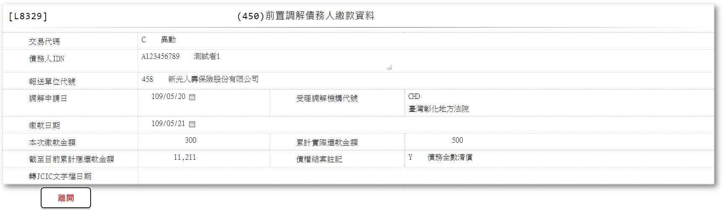

* 輸入畫面按鈕說明-查詢

|  |  |  |
| --- | --- | --- |
| 序號 | 按鈕名稱 | 功能說明 |
| 1 | 離開 | 關閉此畫面 |

* 輸入畫面資料說明-查詢

| 序號 | 欄位 | 說明 | | | | | 處理邏輯及注意事項 |
| --- | --- | --- | --- | --- | --- | --- | --- |
| 資料長度 | 預設值 | 選單內容 | 必填 | R/W |
| 1 | 交易代碼 |  |  |  |  | R | JcicZ450.TranKey |
|  | 交易代碼中文 |  |  |  |  | R | 自動顯示 |
| 2 | 債務人IDN |  |  |  |  | R | JcicZ450.CustId |
|  | 檢核該[債務人IDN]是否存在於[共用代碼檔(CdCode)]、[代碼檔代號]等於[JcicCustName]中，若不存在則顯示錯誤訊息"E0001:查詢資料不存在(查無此代號)"，否則自動帶入[代碼說明(CdCode.Item)]至[債務人姓名中文] | | | | | | |
|  | 客戶姓名 |  |  |  |  | R | 自動顯示 |
| 3 | 報送單位代號 |  |  |  |  | R | JcicZ450.SubmitKey |
|  | 報送單位中文 |  |  |  |  | R | 自動顯示 |
| 4 | 調解申請日 |  |  |  |  | R | JcicZ450.ApplyDate |
| 5 | 受理調解機構代號 |  |  |  |  | R | JcicZ450.CourtCode |
|  | 受理調解機構中文 |  |  |  |  | R | 自動顯示 |
| 6 | 繳款日期 |  |  |  |  | R | JcicZ450.MaxMainCode |
| 7 | 本次繳款金額 |  |  |  |  | R | JcicZ450.SignPrin |
| 8 | 累計實際還款金額 |  |  |  |  | R | JcicZ450.SignOther |
| 9 | 截至目前累計應還款金額 |  |  |  |  | R | JcicZ450.OwnPercentage |
| 10 | 債權結案註記 |  |  |  |  | R | JcicZ450.AcQuitAmt |
|  | 債權結案註記中文 |  |  |  |  | R | 自動顯示 |
| 11 | 轉出JCIC文字檔日期 |  |  |  |  | R | JcicZ450OutJcicDate |

* UI畫面-刪除

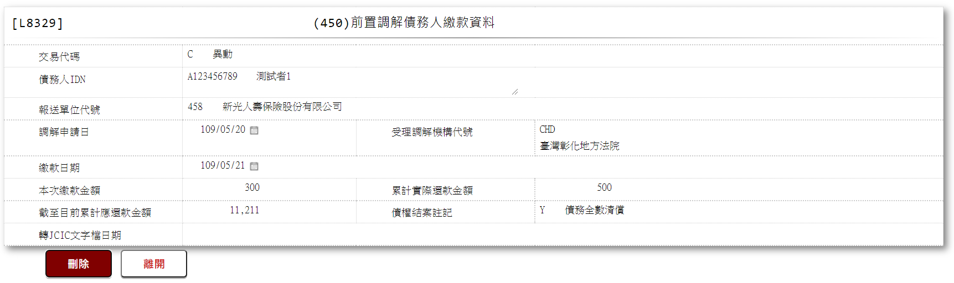

* 輸入畫面按鈕說明-刪除

|  |  |  |
| --- | --- | --- |
| 序號 | 按鈕名稱 | 功能說明 |
| 1 | 刪除 | 1.【L8030消債條例JCIC報送資料】功能點「刪除」時顯示  <<檢核說明>>  2.需刷主管卡  3.檢核[前置調解債務人繳款資料(JcicZ450)]該[債務人IDN (JcicZ450.CustId)]、[報送單位代號(JcicZ450.SubmitKey)]、[調解申請日(JcicZ450.ApplyDate)]、[受理調解機構代號(JcicZ450.CourtCode)]、[繳款日期(JcicZ450.PayDate)]是否存在，不存在者顯示錯誤訊息"E0004:刪除資料不存在"  <<成功處理說明>>  4.檢核[前置調解受理申請暨請求回報債權通知資料(JcicZ450Log)]該[流水號(JcicZ450Log.Ukey)]資料是否存在  ⑴.若不存在時,則刪除該筆前置調解受理申請暨請求回報債權通知資料  ⑵.若存在時,則將該筆資料更新為該[流水號(JcicZ450Log.Ukey)]資料中[建檔日期時間(CreateDate)]最大的資料 |
| 2 | 離開 | 關閉此畫面 |

* 輸入畫面資料說明-刪除

| 序號 | 欄位 | 說明 | | | | | 處理邏輯及注意事項 |
| --- | --- | --- | --- | --- | --- | --- | --- |
| 資料長度 | 預設值 | 選單內容 | 必填 | R/W |
| 1 | 交易代碼 |  |  |  |  | R | JcicZ450.TranKey |
|  | 交易代碼中文 |  |  |  |  | R | 自動顯示 |
| 2 | 債務人IDN |  |  |  |  | R | JcicZ450.CustId |
|  | 檢核該[債務人IDN]是否存在於[共用代碼檔(CdCode)]、[代碼檔代號]等於[JcicCustName]中，若不存在則顯示錯誤訊息"E0001:查詢資料不存在(查無此代號)"，否則自動帶入[代碼說明(CdCode.Item)]至[債務人姓名中文] | | | | | | |
|  | 客戶姓名 |  |  |  |  | R | 自動顯示 |
| 3 | 報送單位代號 |  |  |  |  | R | JcicZ450.SubmitKey |
|  | 報送單位中文 |  |  |  |  | R | 自動顯示 |
| 4 | 調解申請日 |  |  |  |  | R | JcicZ450.ApplyDate |
| 5 | 受理調解機構代號 |  |  |  |  | R | JcicZ450.CourtCode |
|  | 受理調解機構中文 |  |  |  |  | R | 自動顯示 |
| 6 | 繳款日期 |  |  |  |  | R | JcicZ450.MaxMainCode |
| 7 | 本次繳款金額 |  |  |  |  | R | JcicZ450.SignPrin |
| 8 | 累計實際還款金額 |  |  |  |  | R | JcicZ450.SignOther |
| 9 | 截至目前累計應還款金額 |  |  |  |  | R | JcicZ450.OwnPercentage |
| 10 | 債權結案註記 |  |  |  |  | R | JcicZ450.AcQuitAmt |
|  | 債權結案註記中文 |  |  |  |  | R | 自動顯示 |
| 11 | 轉出JCIC文字檔日期 |  |  |  |  | R | JcicZ450OutJcicDate |

附件1:





### L8330 (451)前置調解延期繳款資料

* 功能說明

|  |  |
| --- | --- |
| 功能名稱 | 前置調解延期繳款資料 |
| 進入條件 | 1.維護協商開始暨停催權通知資料  2.需由入口交易【L8030消債條例JCIC報送資料】進入 |
| 基本流程 | 1.參考流程  2.維護[前置調解延期繳款資料(JcicZ451)]  3.依據功能選項處理:  ⑴.新增:新增前置調解延期繳款資料  ⑵.異動:異動前置調解延期繳款資料  ⑶.查詢:查詢前置調解延期繳款資料  ⑷.刪除:刪除前置調解延期繳款資料 |
| 選用流程 |  |
| 例外流程 |  |
| 執行後狀況 |  |
| 特別需求 | 1.異動時，異動內容會記錄於「資料變更紀錄檔(TxDataLog)」，可至【L6932資料變更交易查詢】查詢異動內容 |
| 參考 | D-60、D-61 |

* Table List

|  |  |  |
| --- | --- | --- |
| 序號 | 名稱 | 說明 |
| 1 | JcicZ451 | 前置調解延期繳款資料 |
| 2 | JcicZ451Log | 前置調解延期繳款資料 |
| 3 | CdCode | 共用代碼檔 |
| 4 | TxDataLog | 資料變更紀錄檔 |
| 5 | JcicZ446 | 前置調解結案通知資料 |
| 6 | JcicZ447 | 前置調解金融機構無擔保債務協議資料 |

* UI畫面-新增

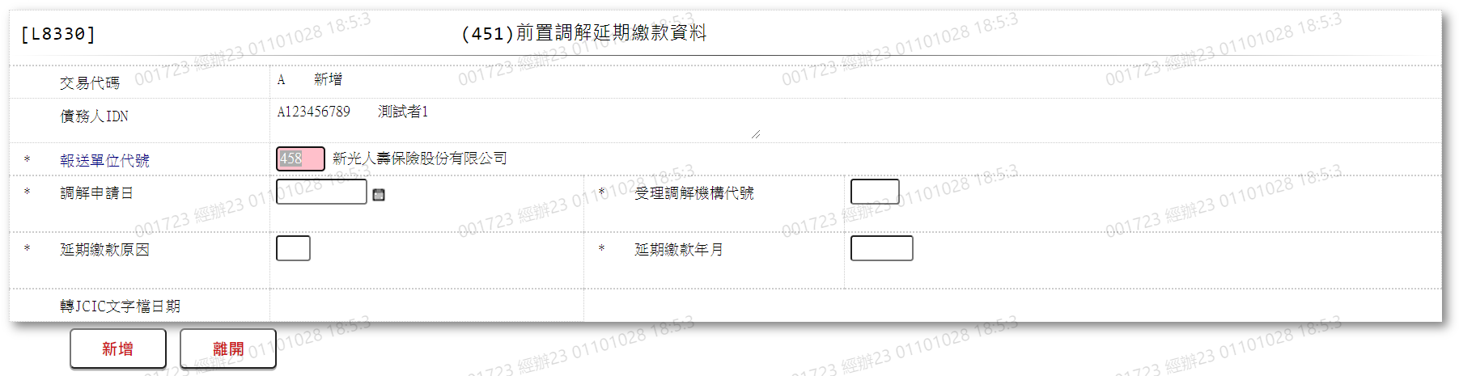

* 輸入畫面按鈕說明-新增

|  |  |  |
| --- | --- | --- |
| 序號 | 按鈕名稱 | 功能說明 |
| 1 | 新增 | 1.【L8030消債條例JCIC報送資料】功能點「新增」時顯示  <<檢核說明>>  2.檢核[前置調解延期繳款資料(JcicZ451)]該[債務人IDN (JcicZ451.CustId)]、[報送單位代號(JcicZ451.SubmitKey)]、[調解申請日(JcicZ451.ApplyDate)]、[受理調解機構代號(JcicZ451.CourtCode)]、[延期繳款年月(JcicZ451.DelayYM)]是否存在，已存在者顯示錯誤訊息"E0002:已有相同資料."  3.檢核[前置調解金融機構無擔保債務協議資料(JcicZ447)]該[債務人IDN (JcicZ447.CustId)]、[報送單位代號(JcicZ447.SubmitKey)]、[調解申請日(JcicZ447.ApplyDate)]、[受理調解機構代號(JcicZ447.CourtCode)]是否存在，不存在或[交易代碼(JcicZ447.TranKey)]等於"D.刪除"者顯示錯誤訊息"E0005:新增資料時，發生錯誤(「IDN+報送單位代號+調解申請日+受理調解機構代號+最大債權金融機構」未曾報送(447)前置調解金融機構無擔保債務協議資料.)"  4..檢核本檔案[延期繳款原因]輸入值:  ⑴.若[延期繳款原因]不等於"L:受嚴重特殊傳染性肺炎疫情影響繳款"，檢核[前置調解延期繳款資料(JcicZ451)]該[債務人IDN (JcicZ451.CustId)]、[報送單位代號(JcicZ451.SubmitKey)]、[調解申請日(JcicZ451.ApplyDate)]、[受理調解機構代號(JcicZ451.CourtCode)]是否存在已報送的資料，已存在且[交易代碼(JcicZ451.TranKey)]不等於"D.刪除"者統計其中[延期繳款原因(JcicZ451.DelayCode)]不等於"L:受嚴重特殊傳染性肺炎疫情影響"的資料筆數，若[延期繳款原因(JcicZ451.DelayCode)]不等於"L:受嚴重特殊傳染性肺炎疫情影響"的資料筆數大於5筆者顯示錯誤訊息"E0005:新增資料時，發生錯誤(延期繳款累計期數(月份)不得超過6期)"  ⑵.若[延期繳款原因]等於"L:受嚴重特殊傳染性肺炎疫情影響繳款"，檢核[前置調解延期繳款資料(JcicZ451)]該[債務人IDN (JcicZ451.CustId)]、[報送單位代號(JcicZ451.SubmitKey)]、[調解申請日(JcicZ451.ApplyDate)]、[受理調解機構代號(JcicZ451.CourtCode)]是否存在已報送的資料，已存在且[交易代碼(JcicZ451.TranKey)]不等於"D.刪除"者統計其中[延期繳款原因(JcicZ451.DelayCode)]等於"L:受嚴重特殊傳染性肺炎疫情影響"的資料筆數，若[延期繳款原因(JcicZ451.DelayCode)]等於"L:受嚴重特殊傳染性肺炎疫情影響"的資料筆數大於5筆者顯示錯誤訊息"E0005:新增資料時，發生錯誤(延期繳款原因」為'L:受嚴重特殊傳染性肺炎疫情影響繳款'【限累計申請最多6期】.)"  5.檢核[前置調解結案通知資料(JcicZ446)]該[債務人IDN (JcicZ446.CustId)]、[報送單位代號(JcicZ446.SubmitKey)]、[調解申請日(JcicZ446.ApplyDate)]、[受理調解機構代號(JcicZ446.CourtCode)]是否存在，已存在者檢核其[交易代碼(JcicZ446.TranKey)]，若[交易代碼(JcicZ446.TranKey)]不等於"D:刪除"者顯示錯誤訊息"E0005:新增資料時，發生錯誤(同一key值報送(446)前置調解結案通知資料後，且該結案資料未刪除前，不得新增、異動、刪除本檔案資料.)"  <<成功處理說明>>  6.新增前置調解延期繳款資料 |
| 2 | 離開 | 關閉此畫面 |

* 輸入畫面資料說明-新增

| 序號 | 欄位 | 說明 | | | | | 處理邏輯及注意事項 |
| --- | --- | --- | --- | --- | --- | --- | --- |
| 資料長度 | 預設值 | 選單內容 | 必填 | R/W |
| 1 | 交易代碼 |  | A |  |  | R | 1.自動顯示  2.JcicZ451.TranKey |
|  | 交易代碼中文 |  |  |  |  | R | 自動顯示 |
| 2 | 債務人IDN |  |  |  |  | R | 1.自動顯示  2.JcicZ451.CustId |
|  | 檢核該[債務人IDN]是否存在於[共用代碼檔(CdCode)]、[代碼檔代號]等於[JcicCustName]中，若不存在則顯示錯誤訊息"E0001:查詢資料不存在(查無此代號)"，否則自動帶入[代碼說明(CdCode.Item)]至[債務人姓名中文] | | | | | | |
|  | 客戶姓名 |  |  |  |  | R | 自動顯示 |
| 3 | 報送單位代號 |  | 458 |  | V | W | 1.限輸入代碼，檢核條件:  ⑴.不可空白/V(7)  ⑵.限輸入英數字/V(NL)  2.JcicZ451.SubmitKey |
|  | 檢核該[報送單位代號]是否存在於[共用代碼檔(CdCode)]、[代碼檔代號]等於[JcicBankCode]中，若不存在則顯示錯誤訊息"E0001:查詢資料不存在(查無此代號)"，否則自動帶入[代碼說明(CdCode.Item)]至[報送單位中文] | | | | | | |
|  | 報送單位中文 |  |  |  |  | R | 自動顯示 |
| 4 | 調解申請日 | 7 |  |  | V | W | 1.限輸入日期，檢核條件:  ⑴.不可空白/V(7)  ⑵.日期格式/A(DATE,0)  2.JcicZ451.ApplyDate |
| 5 | 受理調解機構代號 | 3 |  | 依據CdCode的DefCode=CourtCode  限[啟用記號(Enable)]=[Y.啟用]  [附件1] | V | W | 1.限輸入代碼，檢核條件:  ⑴.不可空白/V(7)  ⑵.依選單/V(H)  2.JcicZ451.CourtCode |
|  | 受理調解機構中文 |  |  |  |  | R | 自動顯示 |
| 6 | 延期繳款年月 | 5 |  |  | V | W | 1.限輸入日期，檢核條件:  ⑴.不可空白/V(7)  ⑵.年月格式/A(YM,1)  ⑶.需大於等於[調解申請日]  2.JcicZ451.DelayYM |
| 7 | 延期繳款原因 | 1 |  | 依據CdCode的DefCode=DelayCodeJcic451  限[啟用記號(Enable)]=[Y.啟用]  A:罹患重大傷病  B:家屬罹患重大傷病  C:非自願性失業  D:繳稅  E:繳付子女學費  F:低收入戶  G:中度以上身心障礙者  H:重大災害災民  K:0206震災受災戶  L:受嚴重特殊傳染性肺炎疫情影響繳款 | V | W | 1.限輸入代碼，檢核條件:  ⑴.不可空白/V(7)  ⑵.依選單/V(H)  2.JcicZ451.DelayCode |
|  | 延期繳款原因中文 |  |  |  |  | R | 自動顯示 |
| 8 | 轉出JCIC文字檔日期 |  |  |  |  | R | 1.自動顯示  2.JcicZ451OutJcicDate |

* UI畫面-異動

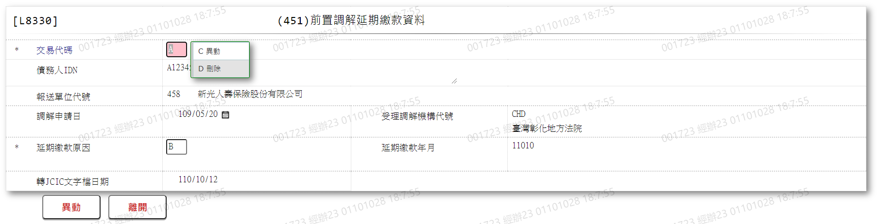

* 輸入畫面按鈕說明-異動

|  |  |  |
| --- | --- | --- |
| 序號 | 按鈕名稱 | 功能說明 |
| 1 | 異動/刪除 | 1.【L8030消債條例JCIC報送資料】功能點「異動」時顯示  2.按鈕名稱依據[交易代碼]內容顯示  ⑴.[C.異動]時,顯示"異動"  ⑵.[D.刪除]時,顯示"刪除"  <<檢核說明>>  3.檢核[前置調解延期繳款資料(JcicZ451)]該[債務人IDN (JcicZ451.CustId)]、[報送單位代號(JcicZ451.SubmitKey)]、[調解申請日(JcicZ451.ApplyDate)]、[受理調解機構代號(JcicZ451.CourtCode)]、[延期繳款年月(JcicZ451.DelayYM)]是否存在，不存在者顯示錯誤訊息"E0007:更新資料時，發生錯誤(無此更新資料)"  4.檢核[前置調解結案通知資料(JcicZ446)]該[債務人IDN (JcicZ446.CustId)]、[報送單位代號(JcicZ446.SubmitKey)]、[調解申請日(JcicZ446.ApplyDate)]、[受理調解機構代號(JcicZ446.CourtCode)]是否存在，已存在者檢核其[交易代碼(JcicZ446.TranKey)]，若[交易代碼(JcicZ446.TranKey)]不等於"D:刪除"者顯示錯誤訊息"E0007:更新資料時，發生錯誤(同一key值報送(446)前置調解結案通知資料後，且該結案資料未刪除前，不得新增、異動、刪除本檔案資料.)"  5.檢核[前置調解金融機構無擔保債務協議資料(JcicZ447)]該[債務人IDN (JcicZ447.CustId)]、[報送單位代號(JcicZ447.SubmitKey)]、[調解申請日(JcicZ447.ApplyDate)]、[受理調解機構代號(JcicZ447.CourtCode)]是否存在，不存在或[交易代碼(JcicZ447.TranKey)]等於"D.刪除"者顯示錯誤訊息"E0007:更新資料時，發生錯誤(「IDN+報送單位代號+調解申請日+受理調解機構代號+最大債權金融機構」未曾報送(447)前置調解金融機構無擔保債務協議資料.)"  6.若[交易代碼]為[C.異動]，檢核本檔案[延期繳款原因]輸入值:  ⑴.若[延期繳款原因]不等於"L:受嚴重特殊傳染性肺炎疫情影響繳款"，檢核[前置調解延期繳款資料(JcicZ451)]該[債務人IDN (JcicZ451.CustId)]、[報送單位代號(JcicZ451.SubmitKey)]、[調解申請日(JcicZ451.ApplyDate)]、[受理調解機構代號(JcicZ451.CourtCode)]是否存在已報送的資料，已存在且[交易代碼(JcicZ451.TranKey)]不等於"D.刪除"者統計其中[延期繳款原因(JcicZ451.DelayCode)]不等於"L:受嚴重特殊傳染性肺炎疫情影響"的資料筆數，若[延期繳款原因(JcicZ451.DelayCode)]不等於"L:受嚴重特殊傳染性肺炎疫情影響"的資料筆數大於5筆者顯示錯誤訊息"E0007:更新資料時，發生錯誤(延期繳款累計期數(月份)不得超過6期)"  ⑵.若[延期繳款原因]等於"L:受嚴重特殊傳染性肺炎疫情影響繳款"，檢核[前置調解延期繳款資料(JcicZ451)]該[債務人IDN (JcicZ451.CustId)]、[報送單位代號(JcicZ451.SubmitKey)]、[調解申請日(JcicZ451.ApplyDate)]、[受理調解機構代號(JcicZ451.CourtCode)]是否存在已報送的資料，已存在且[交易代碼(JcicZ451.TranKey)]不等於"D.刪除"者統計其中[延期繳款原因(JcicZ451.DelayCode)]等於"L:受嚴重特殊傳染性肺炎疫情影響"的資料筆數，若[延期繳款原因(JcicZ451.DelayCode)]等於"L:受嚴重特殊傳染性肺炎疫情影響"的資料筆數大於5筆者顯示錯誤訊息"E0007:更新資料時，發生錯誤(延期繳款原因」為'L:受嚴重特殊傳染性肺炎疫情影響繳款'【限累計申請最多6期】.)"  <<成功處理說明>>  7.修改該筆前置調解延期繳款資料 |
| 2 | 離開 | 關閉此畫面 |

* 輸入畫面資料說明-異動

| 序號 | 欄位 | 說明 | | | | | 處理邏輯及注意事項 |
| --- | --- | --- | --- | --- | --- | --- | --- |
| 資料長度 | 預設值 | 選單內容 | 必填 | R/W |
| 1 | 交易代碼 |  |  | C.異動  D.刪除 | V | W | 1.自動顯示原值，可修改代碼，檢核條件:  ⑴.不可空白/V(7)  ⑵.依選單/V(H)  2.JcicZ451.TranKey |
|  | 交易代碼中文 |  |  |  |  | R | 自動顯示 |
| 2 | 債務人IDN |  |  |  |  | R | 1.自動顯示原值  2.JcicZ451.CustId |
|  | 檢核該[債務人IDN]是否存在於[共用代碼檔(CdCode)]、[代碼檔代號]等於[JcicCustName]中，若不存在則顯示錯誤訊息"E0001:查詢資料不存在(查無此代號)"，否則自動帶入[代碼說明(CdCode.Item)]至[債務人姓名中文] | | | | | | |
|  | 客戶姓名 |  |  |  |  | R | 自動顯示 |
| 3 | 報送單位代號 |  |  |  |  | R | 1.自動顯示原值  2.JcicZ451.SubmitKey |
|  | 檢核該[報送單位代號]是否存在於[共用代碼檔(CdCode)]、[代碼檔代號]等於[JcicBankCode]中，若不存在則顯示錯誤訊息"E0001:查詢資料不存在(查無此代號)"，否則自動帶入[代碼說明(CdCode.Item)]至[報送單位中文] | | | | | | |
|  | 報送單位中文 |  |  |  |  | R | 自動顯示 |
| 4 | 調解申請日 | 7 |  |  |  | R | 1.自動顯示原值  2.JcicZ451.ApplyDate |
| 5 | 受理調解機構代號 | 3 |  | 依據CdCode的DefCode=CourtCode  限[啟用記號(Enable)]=[Y.啟用]  [附件1] |  | R | 1.自動顯示原值  2.JcicZ451.CourtCode |
|  | 受理調解機構中文 |  |  |  |  | R | 自動顯示 |
| 6 | 延期繳款年月 | 5 |  |  |  | R | 1.自動顯示原值  2.JcicZ451.DelayYM |
| 7 | 延期繳款原因 | 1 |  | 依據CdCode的DefCode=DelayCodeJcic451  限[啟用記號(Enable)]=[Y.啟用]  A:罹患重大傷病  B:家屬罹患重大傷病  C:非自願性失業  D:繳稅  E:繳付子女學費  F:低收入戶  G:中度以上身心障礙者  H:重大災害災民  K:0206震災受災戶  L:受嚴重特殊傳染性肺炎疫情影響繳款 | V | W | 1.自動顯示原值，若[交易代碼]等於[D.刪除]，則此欄位不需輸入  2.限輸入代碼，檢核條件:  ⑴.不可空白/V(7)  ⑵.依選單/V(H)  3.JcicZ451.DelayCode |
|  | 延期繳款原因中文 |  |  |  |  | R | 自動顯示 |
| 8 | 轉出JCIC文字檔日期 |  |  |  |  | R | 1.自動顯示  2.JcicZ451OutJcicDate |

* UI畫面-查詢

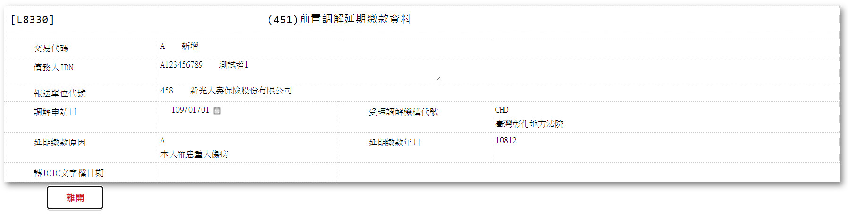

* 輸入畫面按鈕說明-查詢

|  |  |  |
| --- | --- | --- |
| 序號 | 按鈕名稱 | 功能說明 |
| 1 | 離開 | 關閉此畫面 |

* 輸入畫面資料說明-查詢

| 序號 | 欄位 | 說明 | | | | | 處理邏輯及注意事項 |
| --- | --- | --- | --- | --- | --- | --- | --- |
| 資料長度 | 預設值 | 選單內容 | 必填 | R/W |
| 1 | 交易代碼 |  |  |  |  | R | JcicZ451.TranKey |
|  | 交易代碼中文 |  |  |  |  | R | 自動顯示 |
| 2 | 債務人IDN |  |  |  |  | R | JcicZ451.CustId |
|  | 檢核該[債務人IDN]是否存在於[共用代碼檔(CdCode)]、[代碼檔代號]等於[JcicCustName]中，若不存在則顯示錯誤訊息"E0001:查詢資料不存在(查無此代號)"，否則自動帶入[代碼說明(CdCode.Item)]至[債務人姓名中文] | | | | | | |
|  | 客戶姓名 |  |  |  |  | R | 自動顯示 |
| 3 | 報送單位代號 |  |  |  |  | R | JcicZ451.SubmitKey |
|  | 報送單位中文 |  |  |  |  | R | 自動顯示 |
| 4 | 調解申請日 |  |  |  |  | R | JcicZ451.ApplyDate |
| 5 | 受理調解機構代號 |  |  |  |  | R | JcicZ451.CourtCode |
|  | 受理調解機構中文 |  |  |  |  | R | 自動顯示 |
| 6 | 延期繳款年月 |  |  |  |  | R | JcicZ451.DelayYM |
| 7 | 延期繳款原因 |  |  |  |  | W | JcicZ451.DelayCode |
|  | 延期繳款原因中文 |  |  |  |  | R | 自動顯示 |
| 8 | 轉出JCIC文字檔日期 |  |  |  |  | R | JcicZ451OutJcicDate |

* UI畫面-刪除

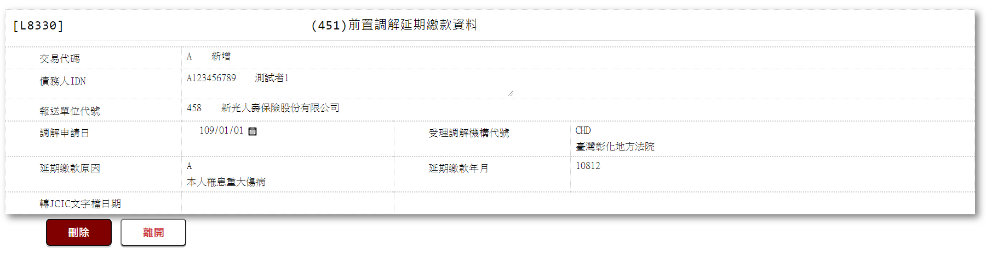

* 輸入畫面按鈕說明-刪除

|  |  |  |
| --- | --- | --- |
| 序號 | 按鈕名稱 | 功能說明 |
| 1 | 刪除 | 1.【L8030消債條例JCIC報送資料】功能點「刪除」時顯示  <<檢核說明>>  2.需刷主管卡  3.檢核[前置調解延期繳款資料(JcicZ451)]該[債務人IDN (JcicZ451.CustId)]、[報送單位代號(JcicZ451.SubmitKey)]、[調解申請日(JcicZ451.ApplyDate)]、[受理調解機構代號(JcicZ451.CourtCode)]、[延期繳款年月(JcicZ451.DelayYM)]是否存在，不存在者顯示錯誤訊息"E0004:刪除資料不存在"  <<成功處理說明>>  4.檢核[前置調解受理申請暨請求回報債權通知資料(JcicZ451Log)]該[流水號(JcicZ451Log.Ukey)]資料是否存在  ⑴.若不存在時,則刪除該筆前置調解受理申請暨請求回報債權通知資料  ⑵.若存在時,則將該筆資料更新為該[流水號(JcicZ451Log.Ukey)]資料中[建檔日期時間(CreateDate)]最大的資料 |
| 2 | 離開 | 關閉此畫面 |

* 輸入畫面資料說明-刪除

| 序號 | 欄位 | 說明 | | | | | 處理邏輯及注意事項 |
| --- | --- | --- | --- | --- | --- | --- | --- |
| 資料長度 | 預設值 | 選單內容 | 必填 | R/W |
| 1 | 交易代碼 |  |  |  |  | R | JcicZ451.TranKey |
|  | 交易代碼中文 |  |  |  |  | R | 自動顯示 |
| 2 | 債務人IDN |  |  |  |  | R | JcicZ451.CustId |
|  | 檢核該[債務人IDN]是否存在於[共用代碼檔(CdCode)]、[代碼檔代號]等於[JcicCustName]中，若不存在則顯示錯誤訊息"E0001:查詢資料不存在(查無此代號)"，否則自動帶入[代碼說明(CdCode.Item)]至[債務人姓名中文] | | | | | | |
|  | 客戶姓名 |  |  |  |  | R | 自動顯示 |
| 3 | 報送單位代號 |  |  |  |  | R | JcicZ451.SubmitKey |
|  | 報送單位中文 |  |  |  |  | R | 自動顯示 |
| 4 | 調解申請日 |  |  |  |  | R | JcicZ451.ApplyDate |
| 5 | 受理調解機構代號 |  |  |  |  | R | JcicZ451.CourtCode |
|  | 受理調解機構中文 |  |  |  |  | R | 自動顯示 |
| 6 | 延期繳款年月 |  |  |  |  | R | JcicZ451.DelayYM |
| 7 | 延期繳款原因 |  |  |  |  | W | JcicZ451.DelayCode |
|  | 延期繳款原因中文 |  |  |  |  | R | 自動顯示 |
| 8 | 轉出JCIC文字檔日期 |  |  |  |  | R | JcicZ451OutJcicDate |

附件1:





### L8331 (454)前置調解單獨全數受清償資料

* 功能說明

|  |  |
| --- | --- |
| 功能名稱 | 前置調解單獨全數受清償資料 |
| 進入條件 | 1.維護協商開始暨停催權通知資料  2.需由入口交易【L8030消債條例JCIC報送資料】進入 |
| 基本流程 | 1.參考流程  2.維護[前置調解單獨全數受清償資料(JcicZ454)]  3.依據功能選項處理:  ⑴.新增:新增前置調解單獨全數受清償資料  ⑵.異動:異動前置調解單獨全數受清償資料  ⑶.查詢:查詢前置調解單獨全數受清償資料  ⑷.刪除:刪除前置調解單獨全數受清償資料 |
| 選用流程 |  |
| 例外流程 |  |
| 執行後狀況 |  |
| 特別需求 | 1.異動時，異動內容會記錄於「資料變更紀錄檔(TxDataLog)」，可至【L6932資料變更交易查詢】查詢異動內容 |
| 參考 | D-62 |

* Table List

|  |  |  |
| --- | --- | --- |
| 序號 | 名稱 | 說明 |
| 1 | JcicZ454 | 前置調解單獨全數受清償資料 |
| 2 | JcicZ454Log | 前置調解單獨全數受清償資料 |
| 3 | CdCode | 共用代碼檔 |
| 4 | TxDataLog | 資料變更紀錄檔 |
| 5 | JcicZ446 | 前置調解結案通知資料 |

* UI畫面-新增

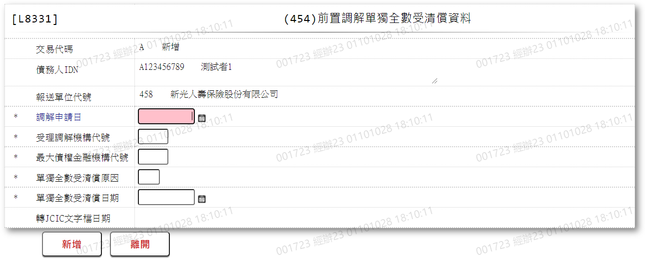

* 輸入畫面按鈕說明-新增

|  |  |  |
| --- | --- | --- |
| 序號 | 按鈕名稱 | 功能說明 |
| 1 | 新增 | 1.【L8030消債條例JCIC報送資料】功能點「新增」時顯示  <<檢核說明>>  2.檢核[前置調解單獨全數受清償資料(JcicZ454)]該[債務人IDN (JcicZ454.CustId)]、[報送單位代號(JcicZ454.SubmitKey)]、[調解申請日(JcicZ454.ApplyDate)]、[受理調解機構代號(JcicZ454.CourtCode)]、[最大債權金融機構代號(JcicZ454.MaxMainCode)]是否存在，已存在者顯示錯誤訊息"E0002:已有相同資料."  3.檢核[前置調解結案通知資料(JcicZ446)]該[債務人IDN (JcicZ446.CustId)]、[報送單位代號(JcicZ446.SubmitKey)]、[調解申請日(JcicZ446.ApplyDate)]、[受理調解機構代號(JcicZ446.CourtCode)]是否存在，已存在者檢核其[交易代碼(JcicZ446.TranKey)]，若[交易代碼(JcicZ446.TranKey)]不等於"D:刪除"者顯示錯誤訊息"E0005:新增資料時，發生錯誤(同一key值報送(446)前置調解結案通知資料後，且該結案資料未刪除前，不得新增、異動、刪除本檔案資料.)"  <<成功處理說明>>  4.新增前置調解單獨全數受清償資料 |
| 2 | 離開 | 關閉此畫面 |

* 輸入畫面資料說明-新增

| 序號 | 欄位 | 說明 | | | | | 處理邏輯及注意事項 |
| --- | --- | --- | --- | --- | --- | --- | --- |
| 資料長度 | 預設值 | 選單內容 | 必填 | R/W |
| 1 | 交易代碼 |  | A |  |  | R | 1.自動顯示  2.JcicZ454.TranKey |
|  | 交易代碼中文 |  |  |  |  | R | 自動顯示 |
| 2 | 債務人IDN |  |  |  |  | R | 1.自動顯示  2.JcicZ454.CustId |
|  | 檢核該[債務人IDN]是否存在於[共用代碼檔(CdCode)]、[代碼檔代號]等於[JcicCustName]中，若不存在則顯示錯誤訊息"E0001:查詢資料不存在(查無此代號)"，否則自動帶入[代碼說明(CdCode.Item)]至[債務人姓名中文] | | | | | | |
|  | 客戶姓名 |  |  |  |  | R | 自動顯示 |
| 3 | 報送單位代號 |  | 458 |  |  | R | 1.自動顯示  2.JcicZ454.SubmitKey |
|  | 檢核該[報送單位代號]是否存在於[共用代碼檔(CdCode)]、[代碼檔代號]等於[JcicBankCode]中，若不存在則顯示錯誤訊息"E0001:查詢資料不存在(查無此代號)"，否則自動帶入[代碼說明(CdCode.Item)]至[報送單位中文] | | | | | | |
|  | 報送單位中文 |  |  |  |  | R | 自動顯示 |
| 4 | 調解申請日 | 7 |  |  | V | W | 1.限輸入日期，檢核條件:  ⑴.不可空白/V(7)  ⑵.日期格式/A(DATE,0)  2.JcicZ454.ApplyDate |
| 5 | 受理調解機構代號 | 3 |  | 依據CdCode的DefCode=CourtCode  限[啟用記號(Enable)]=[Y.啟用]  [附件1] | V | W | 1.限輸入代碼，檢核條件:  ⑴.不可空白/V(7)  ⑵.依選單/V(H)  2.JcicZ454.CourtCode |
|  | 受理調解機構中文 |  |  |  |  | R | 自動顯示 |
| 6 | 最大債權金融機構代號 | 3 |  |  | V | W | 1.限輸入文數字，檢核條件:  ⑴.不可空白/V(7)  ⑵.限輸入英數字/V(NL)  2.JcicZ454.MaxMainCode |
|  | 檢核該[最大債權金融機構代號]是否存在於[共用代碼檔(CdCode)]、[代碼檔代號]等於[JcicBankCode]中，若不存在則顯示錯誤訊息"E0001:查詢資料不存在(查無此代號)"，否則自動帶入[代碼說明(CdCode.Item)]至[最大債權金融機構中文] | | | | | | |
|  | 最大債權金融機構中文 |  |  |  |  | R | 自動顯示 |
| 7 | 單獨全數受清償原因 | 1 |  | 依據CdCode的DefCode=PayOffResult  限[啟用記號(Enable)]=[Y.啟用]  A:於調解前已聲請強制執行並獲分配之款項，於日後領取分配款者  B:債務人於最高限額抵押權內清償無擔保債務  C:保證人代為清償債務  D:廠商將分期付款產品之款項退回貸款金融機構，並沖抵貸款金融機構債務  E:車貸及次順位不動產抵押權經債權金融機構處分後收回款項並沖抵貸款金融機構債務 | V | W | 1.限輸入代碼，檢核條件:  ⑴.不可空白/V(7)  ⑵.依選單/V(H)  2.JcicZ454.PayOffResult |
|  | 單獨全數受清償原因中文 |  |  |  |  | R | 自動顯示 |
| 8 | 單獨全數受清償日期 | 7 |  |  | V | W | 1.限輸入日期，檢核條件:  ⑴.不可空白/V(7)  ⑵.日期格式/A(DATE,0)  ⑶.需小於等於本檔案填報日期  2.JcicZ454.PayOffDate |
| 9 | 轉出JCIC文字檔日期 |  |  |  |  | R | 1.自動顯示  2.JcicZ454OutJcicDate |

* UI畫面-異動

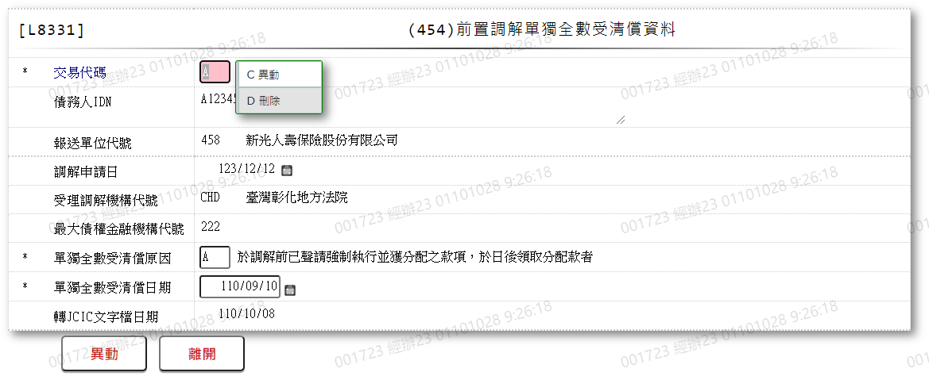

* 輸入畫面按鈕說明-異動

|  |  |  |
| --- | --- | --- |
| 序號 | 按鈕名稱 | 功能說明 |
| 1 | 異動/刪除 | 1.【L8030消債條例JCIC報送資料】功能點「異動」時顯示  2.按鈕名稱依據[交易代碼]內容顯示  ⑴.[C.異動]時,顯示"異動"  ⑵.[D.刪除]時,顯示"刪除"  <<檢核說明>>  3.檢核[前置調解單獨全數受清償資料(JcicZ454)]該[債務人IDN (JcicZ454.CustId)]、[報送單位代號(JcicZ454.SubmitKey)]、[調解申請日(JcicZ454.ApplyDate)]、[受理調解機構代號(JcicZ454.CourtCode)]、[最大債權金融機構代號(JcicZ454.MaxMainCode)]是否存在，不存在者顯示錯誤訊息"E0007:更新資料時，發生錯誤(無此更新資料)"  4.檢核[前置調解結案通知資料(JcicZ446)]該[債務人IDN (JcicZ446.CustId)]、[報送單位代號(JcicZ446.SubmitKey)]、[調解申請日(JcicZ446.ApplyDate)]、[受理調解機構代號(JcicZ446.CourtCode)]是否存在，已存在者檢核其[交易代碼(JcicZ446.TranKey)]，若[交易代碼(JcicZ446.TranKey)]不等於"D:刪除"者顯示錯誤訊息"E0007:更新資料時，發生錯誤(同一key值報送(446)前置調解結案通知資料後，且該結案資料未刪除前，不得新增、異動、刪除本檔案資料.)"  <<成功處理說明>>  5.修改該筆前置調解單獨全數受清償資料 |
| 2 | 離開 | 關閉此畫面 |

* 輸入畫面資料說明-異動

| 序號 | 欄位 | 說明 | | | | | 處理邏輯及注意事項 |
| --- | --- | --- | --- | --- | --- | --- | --- |
| 資料長度 | 預設值 | 選單內容 | 必填 | R/W |
| 1 | 交易代碼 |  |  | C.異動  D.刪除 | V | W | 1.自動顯示原值，可修改代碼，檢核條件:  ⑴.不可空白/V(7)  ⑵.依選單/V(H)  2.JcicZ454.TranKey |
|  | 交易代碼中文 |  |  |  |  | R | 自動顯示 |
| 2 | 債務人IDN |  |  |  |  | R | 1.自動顯示原值  2.JcicZ454.CustId |
|  | 檢核該[債務人IDN]是否存在於[共用代碼檔(CdCode)]、[代碼檔代號]等於[JcicCustName]中，若不存在則顯示錯誤訊息"E0001:查詢資料不存在(查無此代號)"，否則自動帶入[代碼說明(CdCode.Item)]至[債務人姓名中文] | | | | | | |
|  | 客戶姓名 |  |  |  |  | R | 自動顯示 |
| 3 | 報送單位代號 |  | 458 |  |  | R | 1.自動顯示原值  2.JcicZ454.SubmitKey |
|  | 檢核該[報送單位代號]是否存在於[共用代碼檔(CdCode)]、[代碼檔代號]等於[JcicBankCode]中，若不存在則顯示錯誤訊息"E0001:查詢資料不存在(查無此代號)"，否則自動帶入[代碼說明(CdCode.Item)]至[報送單位中文] | | | | | | |
|  | 報送單位中文 |  |  |  |  | R | 自動顯示 |
| 4 | 調解申請日 | 7 |  |  |  | R | 1.自動顯示原值  2.JcicZ454.ApplyDate |
| 5 | 受理調解機構代號 | 3 |  | 依據CdCode的DefCode=CourtCode  限[啟用記號(Enable)]=[Y.啟用]  [附件1] |  | R | 1.自動顯示原值  2.JcicZ454.CourtCode |
|  | 受理調解機構中文 |  |  |  |  | R | 自動顯示 |
| 6 | 最大債權金融機構代號 | 3 |  |  |  | R | 1.自動顯示原值  2.JcicZ454.MaxMainCode |
|  | 檢核該[最大債權金融機構代號]是否存在於[共用代碼檔(CdCode)]、[代碼檔代號]等於[JcicBankCode]中，若不存在則顯示錯誤訊息"E0001:查詢資料不存在(查無此代號)"，否則自動帶入[代碼說明(CdCode.Item)]至[最大債權金融機構中文] | | | | | | |
|  | 最大債權金融機構中文 |  |  |  |  | R | 自動顯示 |
| 7 | 單獨全數受清償原因 | 1 |  | 依據CdCode的DefCode=PayOffResult  限[啟用記號(Enable)]=[Y.啟用]  A:於調解前已聲請強制執行並獲分配之款項，於日後領取分配款者  B:債務人於最高限額抵押權內清償無擔保債務  C:保證人代為清償債務  D:廠商將分期付款產品之款項退回貸款金融機構，並沖抵貸款金融機構債務  E:車貸及次順位不動產抵押權經債權金融機構處分後收回款項並沖抵貸款金融機構債務 | V | W | 1.自動顯示原值，若[交易代碼]等於[D.刪除]，則此欄位不需輸入  2.限輸入代碼，檢核條件:  ⑴.不可空白/V(7)  ⑵.依選單/V(H)  3.JcicZ454.PayOffResult |
|  | 單獨全數受清償原因中文 |  |  |  |  | R | 自動顯示 |
| 8 | 單獨全數受清償日期 | 7 |  |  | V | W | 1.自動顯示原值，若[交易代碼]等於[D.刪除]，則此欄位不需輸入  2.限輸入日期，檢核條件:  ⑴.不可空白/V(7)  ⑵.日期格式/A(DATE,0)  ⑶.需小於等於本檔案填報日期  3.JcicZ454.PayOffDate |
| 9 | 轉出JCIC文字檔日期 |  |  |  |  | R | 1.自動顯示  2.JcicZ454OutJcicDate |

* UI畫面-查詢

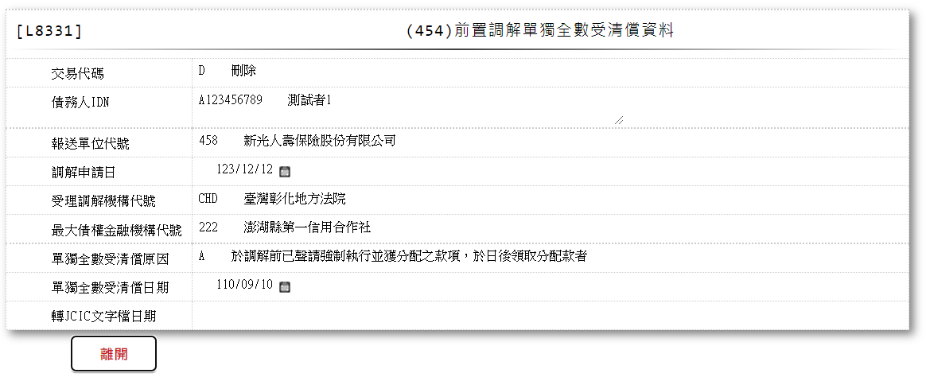

* 輸入畫面按鈕說明-查詢

|  |  |  |
| --- | --- | --- |
| 序號 | 按鈕名稱 | 功能說明 |
| 1 | 離開 | 關閉此畫面 |

* 輸入畫面資料說明-查詢

| 序號 | 欄位 | 說明 | | | | | 處理邏輯及注意事項 |
| --- | --- | --- | --- | --- | --- | --- | --- |
| 資料長度 | 預設值 | 選單內容 | 必填 | R/W |
| 1 | 交易代碼 |  |  |  |  | R | JcicZ454.TranKey |
|  | 交易代碼中文 |  |  |  |  | R | 自動顯示 |
| 2 | 債務人IDN |  |  |  |  | R | JcicZ454.CustId |
|  | 檢核該[債務人IDN]是否存在於[共用代碼檔(CdCode)]、[代碼檔代號]等於[JcicCustName]中，若不存在則顯示錯誤訊息"E0001:查詢資料不存在(查無此代號)"，否則自動帶入[代碼說明(CdCode.Item)]至[債務人姓名中文] | | | | | | |
|  | 客戶姓名 |  |  |  |  | R | 自動顯示 |
| 3 | 報送單位代號 |  |  |  |  | R | JcicZ454.SubmitKey |
|  | 報送單位中文 |  |  |  |  | R | 自動顯示 |
| 4 | 調解申請日 |  |  |  |  | R | JcicZ454.ApplyDate |
| 5 | 受理調解機構代號 |  |  |  |  | R | JcicZ454.CourtCode |
|  | 受理調解機構中文 |  |  |  |  | R | 自動顯示 |
| 6 | 最大債權金融機構代號 |  |  |  |  | R | JcicZ454.MaxMainCode |
|  | 最大債權金融機構中文 |  |  |  |  | R | 自動顯示 |
| 7 | 單獨全數受清償原因 |  |  |  |  | R | JcicZ454.PayOffResult |
|  | 單獨全數受清償原因中文 |  |  |  |  | R | 自動顯示 |
| 8 | 單獨全數受清償日期 |  |  |  |  | R | JcicZ454.PayOffDate |
| 9 | 轉出JCIC文字檔日期 |  |  |  |  | R | JcicZ454OutJcicDate |

* UI畫面-刪除

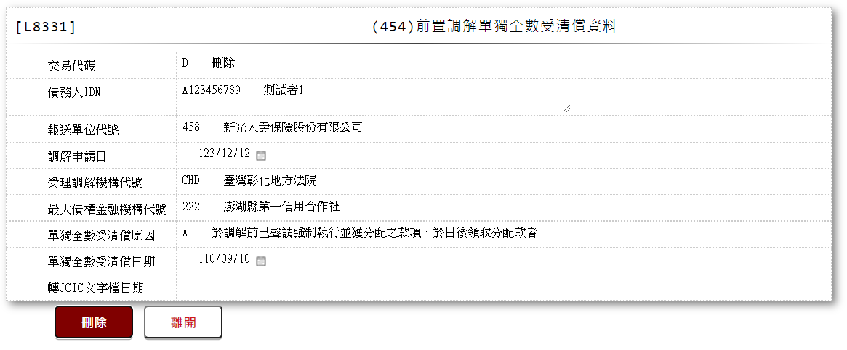

* 輸入畫面按鈕說明-刪除

|  |  |  |
| --- | --- | --- |
| 序號 | 按鈕名稱 | 功能說明 |
| 1 | 刪除 | 1.【L8030消債條例JCIC報送資料】功能點「刪除」時顯示  <<檢核說明>>  2.需刷主管卡  3.檢核[前置調解單獨全數受清償資料(JcicZ454)]該[債務人IDN (JcicZ454.CustId)]、[報送單位代號(JcicZ454.SubmitKey)]、[調解申請日(JcicZ454.ApplyDate)]、[受理調解機構代號(JcicZ454.CourtCode)]、[最大債權金融機構代號(JcicZ454.MaxMainCode)]是否存在，不存在者顯示錯誤訊息"E0004:刪除資料不存在"  <<成功處理說明>>  4.檢核[前置調解受理申請暨請求回報債權通知資料(JcicZ454Log)]該[流水號(JcicZ454Log.Ukey)]資料是否存在  ⑴.若不存在時,則刪除該筆前置調解受理申請暨請求回報債權通知資料  ⑵.若存在時,則將該筆資料更新為該[流水號(JcicZ454Log.Ukey)]資料中[建檔日期時間(CreateDate)]最大的資料 |
| 2 | 離開 | 關閉此畫面 |

* 輸入畫面資料說明-刪除

| 序號 | 欄位 | 說明 | | | | | 處理邏輯及注意事項 |
| --- | --- | --- | --- | --- | --- | --- | --- |
| 資料長度 | 預設值 | 選單內容 | 必填 | R/W |
| 1 | 交易代碼 |  |  |  |  | R | JcicZ454.TranKey |
|  | 交易代碼中文 |  |  |  |  | R | 自動顯示 |
| 2 | 債務人IDN |  |  |  |  | R | JcicZ454.CustId |
|  | 檢核該[債務人IDN]是否存在於[共用代碼檔(CdCode)]、[代碼檔代號]等於[JcicCustName]中，若不存在則顯示錯誤訊息"E0001:查詢資料不存在(查無此代號)"，否則自動帶入[代碼說明(CdCode.Item)]至[債務人姓名中文] | | | | | | |
|  | 客戶姓名 |  |  |  |  | R | 自動顯示 |
| 3 | 報送單位代號 |  |  |  |  | R | JcicZ454.SubmitKey |
|  | 報送單位中文 |  |  |  |  | R | 自動顯示 |
| 4 | 調解申請日 |  |  |  |  | R | JcicZ454.ApplyDate |
| 5 | 受理調解機構代號 |  |  |  |  | R | JcicZ454.CourtCode |
|  | 受理調解機構中文 |  |  |  |  | R | 自動顯示 |
| 6 | 最大債權金融機構代號 |  |  |  |  | R | JcicZ454.MaxMainCode |
|  | 最大債權金融機構中文 |  |  |  |  | R | 自動顯示 |
| 7 | 單獨全數受清償原因 |  |  |  |  | R | JcicZ454.PayOffResult |
|  | 單獨全數受清償原因中文 |  |  |  |  | R | 自動顯示 |
| 8 | 單獨全數受清償日期 |  |  |  |  | R | JcicZ454.PayOffDate |
| 9 | 轉出JCIC文字檔日期 |  |  |  |  | R | JcicZ454OutJcicDate |

附件1:





### L8332 (570)受理更生款項統一收付通知資料

* 功能說明

|  |  |
| --- | --- |
| 功能名稱 | 受理更生款項統一收付通知資料 |
| 進入條件 | 1.維護受理更生款項統一收付資料  2.需由入口交易【L8030消債條例JCIC報送資料】進入 |
| 基本流程 | 1.參考流程  2.維護[受理更生款項統一收付資料(JcicZ570)]  3.依據功能選項處理:  ⑴.新增:新增受理更生款項統一收付資料  ⑵.異動:異動受理更生款項統一收付資料  ⑶.查詢:查詢受理更生款項統一收付資料  ⑷.刪除:刪除受理更生款項統一收付資料 |
| 選用流程 |  |
| 例外流程 |  |
| 執行後狀況 |  |
| 特別需求 | 1.異動時，異動內容會記錄於「資料變更紀錄檔(TxDataLog)」，可至【L6932資料變更交易查詢】查詢異動內容 |
| 參考 | D-70、D-71 |

* Table List

|  |  |  |
| --- | --- | --- |
| 序號 | 名稱 | 說明 |
| 1 | JcicZ570 | 受理更生款項統一收付資料 |
| 2 | JcicZ570Log | 受理更生款項統一收付資料 |
| 3 | CdCode | 共用代碼檔 |
| 4 | TxDataLog | 資料變更紀錄檔 |

* UI畫面-新增

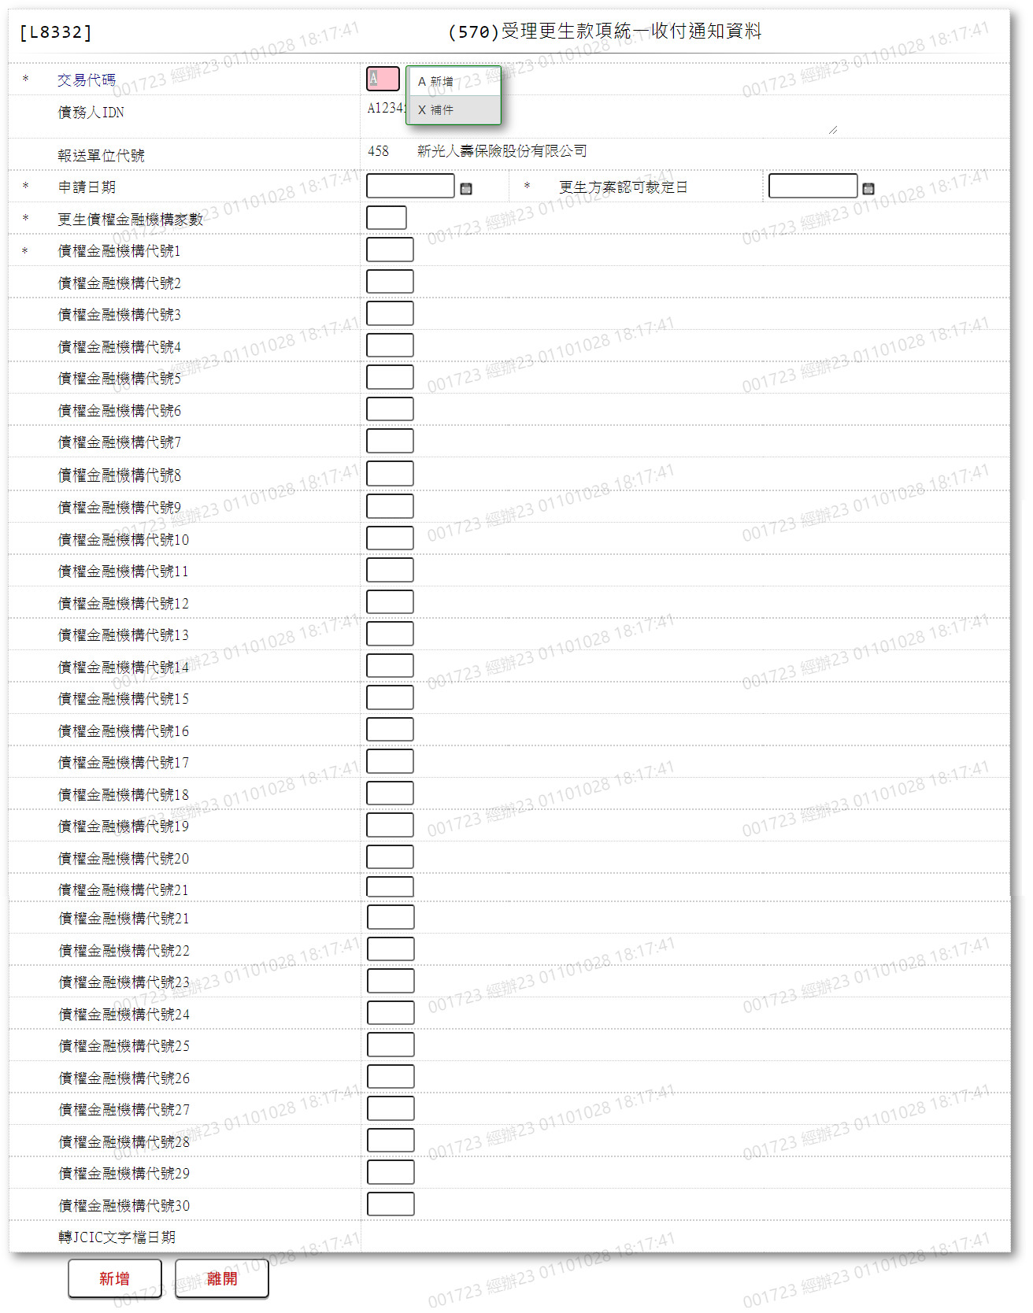

* 輸入畫面按鈕說明-新增

|  |  |  |
| --- | --- | --- |
| 序號 | 按鈕名稱 | 功能說明 |
| 1 | 新增/補件 | 1.【L8030消債條例JCIC報送資料】功能點「新增」時顯示  2.按鈕名稱依據[交易代碼]內容顯示  ⑴.[A.新增]時,顯示"新增"  ⑵.[X.補件]時,顯示"補件"  <<檢核說明>>  3.檢核[受理更生款項統一收付通知資料(JcicZ570)]該[債務人IDN (JcicZ570.CustId)]、[報送單位代號(JcicZ570.SubmitKey)]、[申請日期(JcicZ570.ApplyDate)]是否存在，已存在者顯示錯誤訊息"E0002:已有相同資料."  <<成功處理說明>>  4.新增受理更生款項統一收付通知資料 |
| 2 | 離開 | 關閉此畫面 |

* 輸入畫面資料說明-新增

| 序號 | 欄位 | 說明 | | | | | 處理邏輯及注意事項 |
| --- | --- | --- | --- | --- | --- | --- | --- |
| 資料長度 | 預設值 | 選單內容 | 必填 | R/W |
| 1 | 交易代碼 |  |  | A.新增  X.補件 | V | W | 1.限輸入代碼，檢核條件:  ⑴.不可空白/V(7)  ⑵.依選單/V(H)  2.JcicZ570.TranKey |
|  | 交易代碼中文 |  |  |  |  | R | 自動顯示 |
| 2 | 債務人IDN |  |  |  |  | R | 1.自動顯示  2.JcicZ570.CustId |
|  | 檢核該[債務人IDN]是否存在於[共用代碼檔(CdCode)]、[代碼檔代號]等於[JcicCustName]中，若不存在則顯示錯誤訊息"E0001:查詢資料不存在(查無此代號)"，否則自動帶入[代碼說明(CdCode.Item)]至[債務人姓名中文] | | | | | | |
|  | 客戶姓名 |  |  |  |  | R | 自動顯示 |
| 3 | 報送單位代號 |  | 458 |  |  | R | 1.自動顯示  2.JcicZ570.SubmitKey |
|  | 檢核該[報送單位代號]是否存在於[共用代碼檔(CdCode)]、[代碼檔代號]等於[JcicBankCode]中，若不存在則顯示錯誤訊息"E0001:查詢資料不存在(查無此代號)"，否則自動帶入[代碼說明(CdCode.Item)]至[報送單位中文] | | | | | | |
|  | 報送單位中文 |  |  |  |  | R | 自動顯示 |
| 4 | 申請日期 | 7 |  |  | V | W | 1.限輸入日期，檢核條件:  ⑴.不可空白/V(7)  ⑵.日期格式/A(DATE,0)  2.JcicZ570.ApplyDate |
| 5 | 更生方案認可裁定日 | 7 |  |  | V | W | 1.限輸入日期，檢核條件:  ⑴.不可空白/V(7)  ⑵.日期格式/A(DATE,0)  2.JcicZ570.AdjudicateDate |
| 6 | 更生債權金融機構家數 | 2 |  |  | V | W | 1.限輸入數字，檢核條件:  ⑴.不可空白/V(7)  ⑵.限輸入1~30之間/V(5)  2.JcicZ570.BankCount |
| 7 | 債權金融機構代號1 | 3 |  |  | V | W | 1.限輸入文數字，檢核條件:  ⑴.不可空白/V(7)  ⑵.限輸入英數字/V(NL)  2.JcicZ570.Bank1 |
|  | 檢核該[債權金融機構代號]是否存在於[共用代碼檔(CdCode)]、[代碼檔代號]等於[JcicBankCode]中，若不存在則顯示錯誤訊息"E0001:查詢資料不存在(查無此代號)"，否則自動帶入[代碼說明(CdCode.Item)]至[債權金融機構代號中文1] | | | | | | |
|  | 債權金融機構代號1中文 |  |  |  |  | R | 自動顯示 |
|  | 以下為[債權金融機構代號2~30]，共29筆 | | | | | | |
| 8  ｜  37 | 債權金融機構代號  (2~30) | 3 |  |  |  | W | 1.限輸入文數字，檢核條件:限輸入英數字/V(NL)  2.若已輸入[債權金融機構代號]等於[更生債權金融機構家數]則後續欄位不需輸入  3.JcicZ570.Bank(2~30) |
|  | 檢核該[債權金融機構代號]是否存在於[共用代碼檔(CdCode)]、[代碼檔代號]等於[JcicBankCode]中，若不存在則顯示錯誤訊息"E0001:查詢資料不存在(查無此代號)"，否則自動帶入[代碼說明(CdCode.Item)]至[債權金融機構代號中文] (2~30) | | | | | | |
|  | 債權金融機構代號中文(2~30) |  |  |  |  | R | 自動顯示 |
| 38 | 轉出JCIC文字檔日期 |  |  |  |  | R | 1.自動顯示  2.JcicZ570.OutJcicDate |

* UI畫面-異動

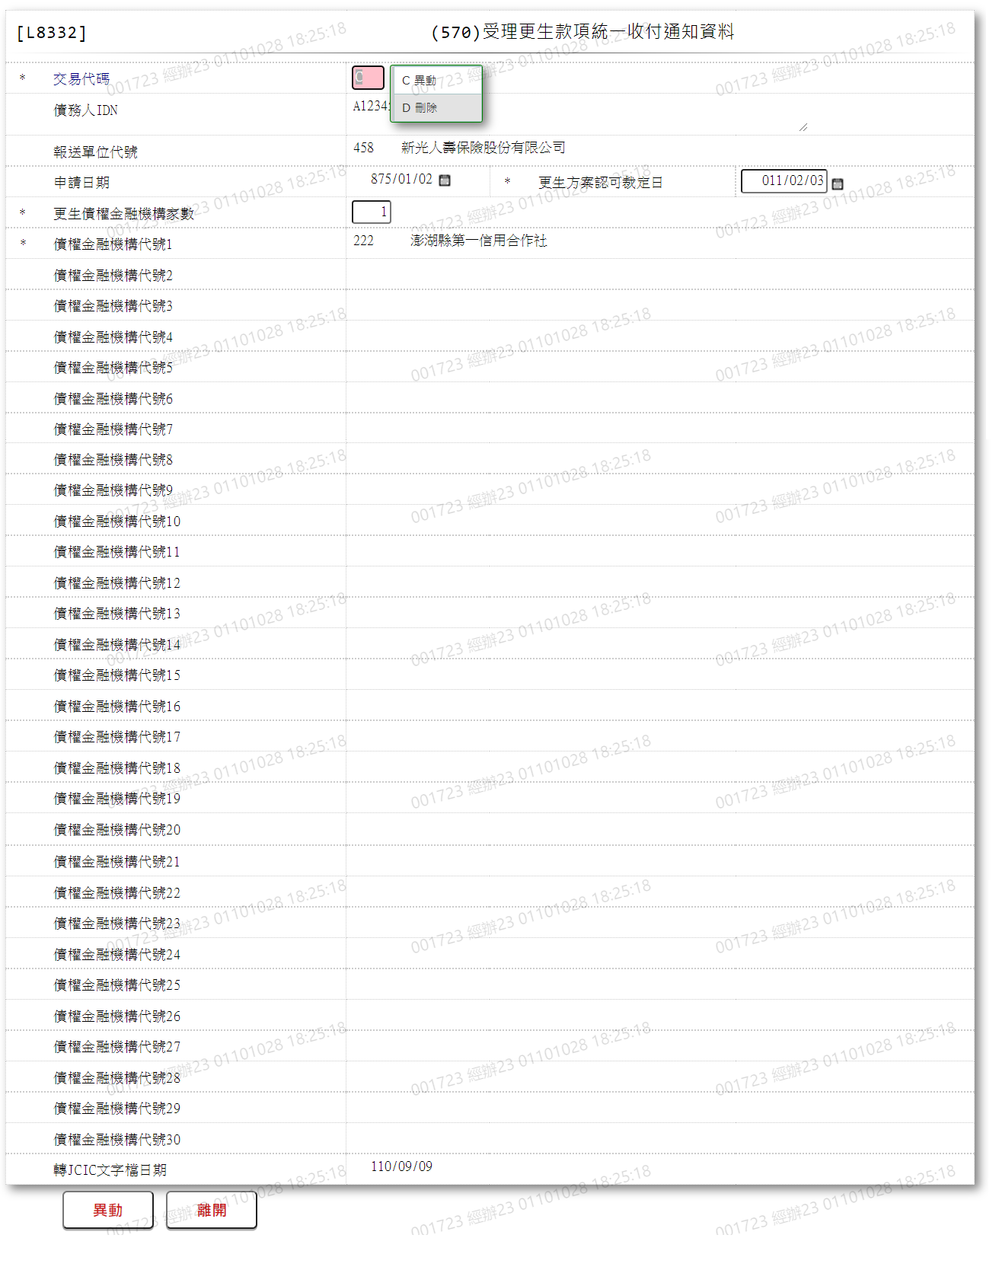

* 輸入畫面按鈕說明-異動

|  |  |  |
| --- | --- | --- |
| 序號 | 按鈕名稱 | 功能說明 |
| 1 | 異動/刪除 | 1.【L8030消債條例JCIC報送資料】功能點「異動」時顯示  2.按鈕名稱依據[交易代碼]內容顯示  ⑴.[C.異動]時,顯示"異動"  ⑵.[D.刪除]時,顯示"刪除"  <<檢核說明>>  3.檢核[受理更生款項統一收付通知資料(JcicZ570)]該[債務人IDN (JcicZ570.CustId)]、[報送單位代號(JcicZ570.SubmitKey)]、[申請日期(JcicZ570.ApplyDate)]是否存在，若不存在，檢核[交易代碼]的輸入值:  ⑴.若[交易代碼]等於"C.異動"者,將[交易代碼]改為"A"並新增該筆資料  ⑵.若[交易代碼]等於"D.刪除"者,顯示錯誤訊息"E0007:更新資料時，發生錯誤(無此更新資料)"  <<成功處理說明>>  4.修改受理更生款項統一收付通知資料 |
| 2 | 離開 | 關閉此畫面 |

* 輸入畫面資料說明-異動

| 序號 | 欄位 | 說明 | | | | | 處理邏輯及注意事項 |
| --- | --- | --- | --- | --- | --- | --- | --- |
| 資料長度 | 預設值 | 選單內容 | 必填 | R/W |
| 1 | 交易代碼 |  |  | C.異動  D.刪除 | V | W | 1.自動顯示原值，可修改代碼，檢核條件:  ⑴.不可空白/V(7)  ⑵.依選單/V(H)  2.JcicZ570.TranKey |
|  | 交易代碼中文 |  |  |  |  | R | 自動顯示 |
| 2 | 債務人IDN |  |  |  |  | R | 1.自動顯示原值  2.JcicZ570.CustId |
|  | 檢核該[債務人IDN]是否存在於[共用代碼檔(CdCode)]、[代碼檔代號]等於[JcicCustName]中，若不存在則顯示錯誤訊息"E0001:查詢資料不存在(查無此代號)"，否則自動帶入[代碼說明(CdCode.Item)]至[債務人姓名中文] | | | | | | |
|  | 客戶姓名 |  |  |  |  | R | 自動顯示 |
| 3 | 報送單位代號 |  |  |  |  | R | 1.自動顯示原值  2.JcicZ570.SubmitKey |
|  | 檢核該[報送單位代號]是否存在於[共用代碼檔(CdCode)]、[代碼檔代號]等於[JcicBankCode]中，若不存在則顯示錯誤訊息"E0001:查詢資料不存在(查無此代號)"，否則自動帶入[代碼說明(CdCode.Item)]至[報送單位中文] | | | | | | |
|  | 報送單位中文 |  |  |  |  | R | 自動顯示 |
| 4 | 申請日期 |  |  |  |  | R | 1.自動顯示原值  2.JcicZ570.ApplyDate |
| 5 | 更生方案認可裁定日 | 7 |  |  | V | W | 1.自動顯示原值，若[交易代碼]等於[D.刪除]，則此欄位不需輸入  2.限輸入日期，檢核條件:  ⑴.不可空白/V(7)  ⑵.日期格式/A(DATE,0)  3.JcicZ570.AdjudicateDate |
| 6 | 更生債權金融機構家數 | 2 |  |  | V | W | 1.自動顯示原值，若[交易代碼]等於[D.刪除]，則此欄位不需輸入  2.限輸入數字，檢核條件:  ⑴.不可空白/V(7)  ⑵.限輸入1~30之間/V(5)  3.JcicZ570.BankCount |
| 7 | 債權金融機構代號1 | 3 |  |  | V | W | 1.自動顯示原值，若[交易代碼]等於[D.刪除]，則此欄位不需輸入  2.限輸入文數字，檢核條件:  ⑴.不可空白/V(7)  ⑵.限輸入英數字/V(NL)  3.JcicZ570.Bank1 |
|  | 檢核該[債權金融機構代號]是否存在於[共用代碼檔(CdCode)]、[代碼檔代號]等於[JcicBankCode]中，若不存在則顯示錯誤訊息"E0001:查詢資料不存在(查無此代號)"，否則自動帶入[代碼說明(CdCode.Item)]至[債權金融機構代號中文] | | | | | | |
|  | 債權金融機構代號1中文 |  |  |  |  | R | 自動顯示 |
|  | 以下為[債權金融機構代號2~30]，共29筆 | | | | | | |
| 8  ｜  37 | 債權金融機構代號  (2~30) | 3 |  |  |  | W | 1.自動顯示原值，若[交易代碼]等於[D.刪除]，則此欄位不需輸入  2.限輸入文數字，檢核條件:限輸入英數字/V(NL)  3.若已輸入[債權金融機構代號]等於[更生債權金融機構家數]則後續欄位不需輸入  4.JcicZ570.Bank(2~30) |
|  | 檢核該[債權金融機構代號]是否存在於[共用代碼檔(CdCode)]、[代碼檔代號]等於[JcicBankCode]中，若不存在則顯示錯誤訊息"E0001:查詢資料不存在(查無此代號)"，否則自動帶入[代碼說明(CdCode.Item)]至[債權金融機構代號中文] (2~30) | | | | | | |
|  | 債權金融機構代號中文(2~30) |  |  |  |  | R | 自動顯示 |
| 38 | 轉出JCIC文字檔日期 |  |  |  |  | R | 1.自動顯示  2.JcicZ570.OutJcicDate |

* UI畫面-查詢

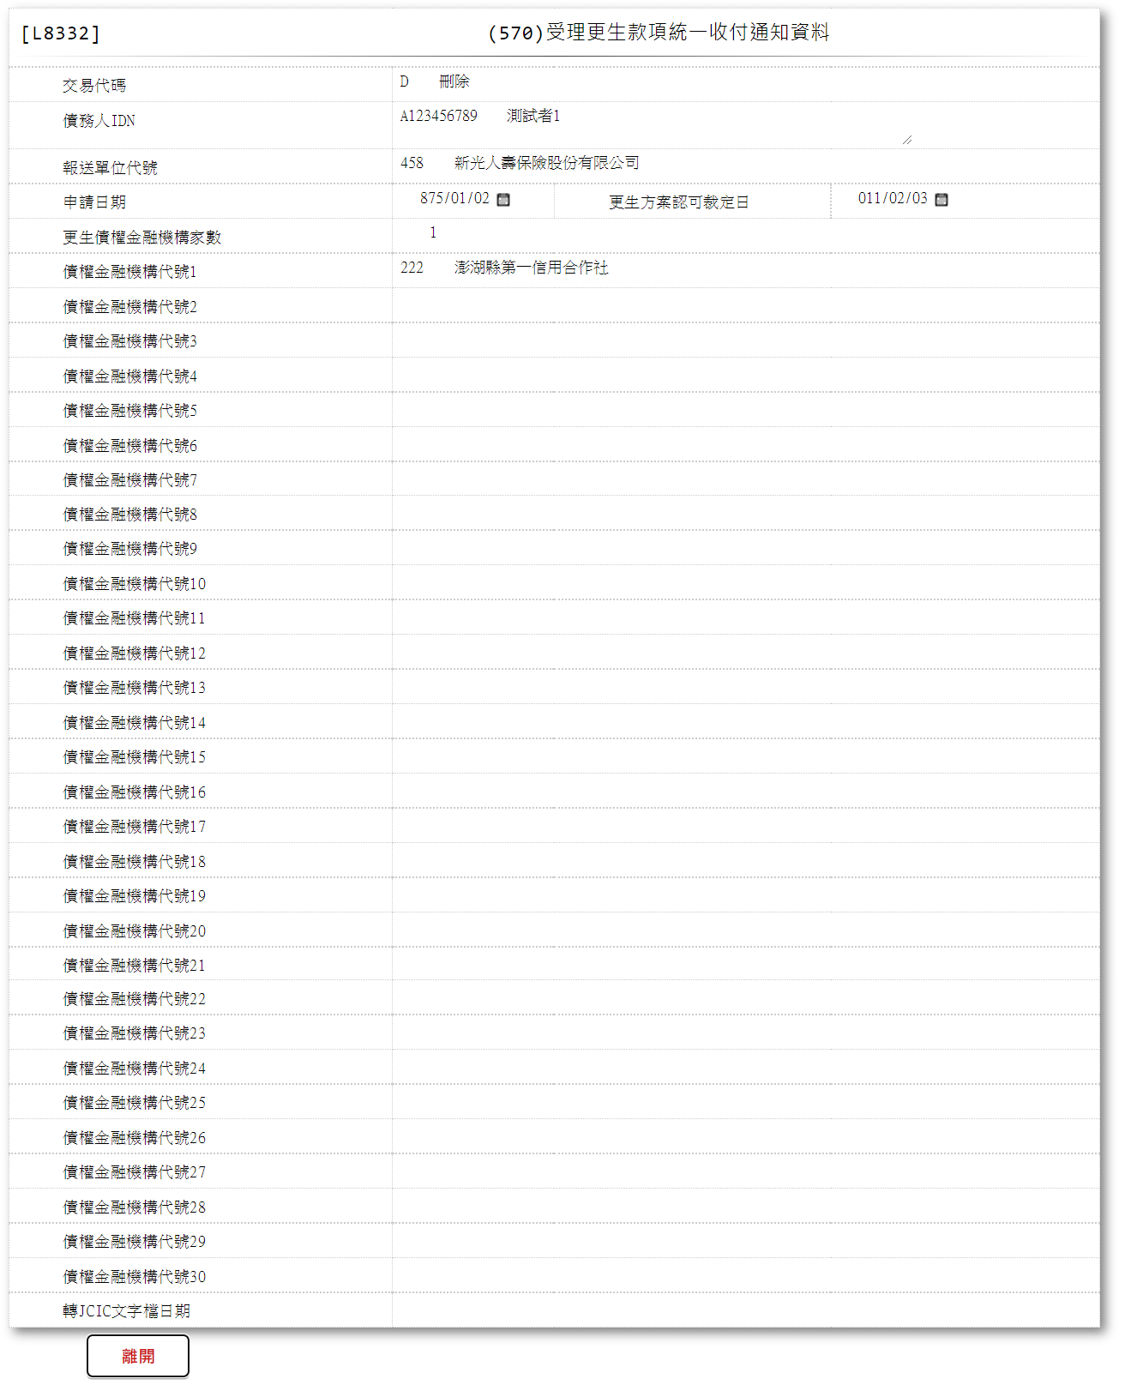

* 輸入畫面按鈕說明-查詢

|  |  |  |
| --- | --- | --- |
| 序號 | 按鈕名稱 | 功能說明 |
| 1 | 離開 | 關閉此畫面 |
| 2 | 離開 | 關閉此畫面 |

* 輸入畫面資料說明-查詢

| 序號 | 欄位 | 說明 | | | | | 處理邏輯及注意事項 |
| --- | --- | --- | --- | --- | --- | --- | --- |
| 資料長度 | 預設值 | 選單內容 | 必填 | R/W |
| 1 | 交易代碼 |  |  |  |  | R | JcicZ570.TranKey |
|  | 交易代碼中文 |  |  |  |  | R | 自動顯示 |
| 2 | 債務人IDN |  |  |  |  | R | JcicZ570.CustId |
|  | 檢核該[債務人IDN]是否存在於[共用代碼檔(CdCode)]、[代碼檔代號]等於[JcicCustName]中，若不存在則顯示錯誤訊息"E0001:查詢資料不存在(查無此代號)"，否則自動帶入[代碼說明(CdCode.Item)]至[債務人姓名中文] | | | | | | |
|  | 客戶姓名 |  |  |  |  | R | 自動顯示 |
| 3 | 報送單位代號 |  |  |  |  | R | JcicZ570.SubmitKey |
|  | 檢核該[報送單位代號]是否存在於[共用代碼檔(CdCode)]、[代碼檔代號]等於[JcicBankCode]中，若不存在則顯示錯誤訊息"E0001:查詢資料不存在(查無此代號)"，否則自動帶入[代碼說明(CdCode.Item)]至[報送單位中文] | | | | | | |
|  | 報送單位中文 |  |  |  |  | R | 自動顯示 |
| 4 | 申請日期 |  |  |  |  | R | JcicZ570.ApplyDate |
| 5 | 更生方案認可裁定日 |  |  |  |  | R | JcicZ570.AdjudicateDate |
| 6 | 更生債權金融機構家數 |  |  |  |  | R | JcicZ570.BankCount |
| 7 | 債權金融機構代號1 |  |  |  |  | R | JcicZ570.Bank1 |
|  | 檢核該[債權金融機構代號]是否存在於[共用代碼檔(CdCode)]、[代碼檔代號]等於[JcicBankCode]中，若不存在則顯示錯誤訊息"E0001:查詢資料不存在(查無此代號)"，否則自動帶入[代碼說明(CdCode.Item)]至[債權金融機構代號中文1] | | | | | | |
|  | 債權金融機構代號1中文 |  |  |  |  | R | 自動顯示 |
|  | 以下為[債權金融機構代號2~30]，共29筆 | | | | | | |
| 8  ｜  37 | 債權金融機構代號  (2~30) |  |  |  |  | R | JcicZ570.Bank(2~30) |
|  | 檢核該[債權金融機構代號]是否存在於[共用代碼檔(CdCode)]、[代碼檔代號]等於[JcicBankCode]中，若不存在則顯示錯誤訊息"E0001:查詢資料不存在(查無此代號)"，否則自動帶入[代碼說明(CdCode.Item)]至[債權金融機構代號中文] | | | | | | |
|  | 債權金融機構代號中文 |  |  |  |  | R | 自動顯示 |
| 38 | 轉出JCIC文字檔日期 |  |  |  |  | R | JcicZ570.OutJcicDate |

* UI畫面-刪除

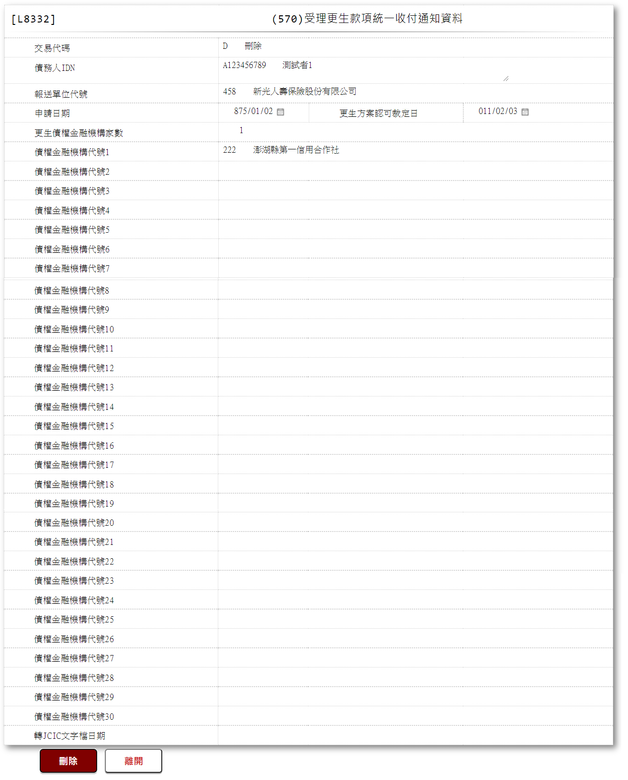

* 輸入畫面按鈕說明-刪除

|  |  |  |
| --- | --- | --- |
| 序號 | 按鈕名稱 | 功能說明 |
| 1 | 刪除 | 1.【L8030消債條例JCIC報送資料】功能點「刪除」時顯示  <<檢核說明>>  2.需刷主管卡  3.檢核[更生款項統一收付回報債權資料(JcicZ571)]該[債務人IDN (JcicZ571.CustId)]、[報送單位代號(JcicZ571.SubmitKey)]、[申請日期(JcicZ571.ApplyDate)]、[受理款項統一收付之債權金融機構代號(JcicZ571.BankId)]是否存在，不存在者顯示錯誤訊息"E0004:刪除資料不存在"  <<成功處理說明>>  4.檢核[更生款項統一收付回報債權資料(JcicZ571Log)]該[流水號(JcicZ571Log.Ukey)]資料是否存在:  ⑴.若不存在時,則刪除該筆更生款項統一收付回報債權資料  ⑵.若存在時,則將該筆資料更新為該[流水號(JcicZ571Log.Ukey)]資料中[建檔日期時間(CreateDate)]最大的資料 |
| 2 | 離開 | 關閉此畫面 |

* 輸入畫面資料說明-刪除

| 序號 | 欄位 | 說明 | | | | | 處理邏輯及注意事項 |
| --- | --- | --- | --- | --- | --- | --- | --- |
| 資料長度 | 預設值 | 選單內容 | 必填 | R/W |
| 1 | 交易代碼 |  |  |  |  | R | JcicZ570.TranKey |
|  | 交易代碼中文 |  |  |  |  | R | 自動顯示 |
| 2 | 債務人IDN |  |  |  |  | R | JcicZ570.CustId |
|  | 檢核該[債務人IDN]是否存在於[共用代碼檔(CdCode)]、[代碼檔代號]等於[JcicCustName]中，若不存在則顯示錯誤訊息"E0001:查詢資料不存在(查無此代號)"，否則自動帶入[代碼說明(CdCode.Item)]至[債務人姓名中文] | | | | | | |
|  | 客戶姓名 |  |  |  |  | R | 自動顯示 |
| 3 | 報送單位代號 |  |  |  |  | R | JcicZ570.SubmitKey |
|  | 檢核該[報送單位代號]是否存在於[共用代碼檔(CdCode)]、[代碼檔代號]等於[JcicBankCode]中，若不存在則顯示錯誤訊息"E0001:查詢資料不存在(查無此代號)"，否則自動帶入[代碼說明(CdCode.Item)]至[報送單位中文] | | | | | | |
|  | 報送單位中文 |  |  |  |  | R | 自動顯示 |
| 4 | 申請日期 |  |  |  |  | R | JcicZ570.ApplyDate |
| 5 | 更生方案認可裁定日 |  |  |  |  | R | JcicZ570.AdjudicateDate |
| 6 | 更生債權金融機構家數 |  |  |  |  | R | JcicZ570.BankCount |
| 7 | 債權金融機構代號1 |  |  |  |  | R | JcicZ570.Bank1 |
|  | 檢核該[債權金融機構代號]是否存在於[共用代碼檔(CdCode)]、[代碼檔代號]等於[JcicBankCode]中，若不存在則顯示錯誤訊息"E0001:查詢資料不存在(查無此代號)"，否則自動帶入[代碼說明(CdCode.Item)]至[債權金融機構代號中文1] | | | | | | |
|  | 債權金融機構代號1中文 |  |  |  |  | R | 自動顯示 |
|  | 以下為[債權金融機構代號2~30]，共29筆 | | | | | | |
| 8  ｜  37 | 債權金融機構代號  (2~30) |  |  |  |  | R | JcicZ570.Bank(2~30) |
|  | 檢核該[債權金融機構代號]是否存在於[共用代碼檔(CdCode)]、[代碼檔代號]等於[JcicBankCode]中，若不存在則顯示錯誤訊息"E0001:查詢資料不存在(查無此代號)"，否則自動帶入[代碼說明(CdCode.Item)]至[債權金融機構代號中文] | | | | | | |
|  | 債權金融機構代號中文 |  |  |  |  | R | 自動顯示 |
| 38 | 轉出JCIC文字檔日期 |  |  |  |  | R | JcicZ570.OutJcicDate |

### L8333 (571)更生款項統一收付回報債權資料

* 功能說明

|  |  |
| --- | --- |
| 功能名稱 | 更生款項統一收付回報債權資料 |
| 進入條件 | 1.維護更生款項統一收付回報債權資料  2.需由入口交易【L8030消債條例JCIC報送資料】進入 |
| 基本流程 | 1.參考流程  2.維護[更生款項統一收付回報債權資料(JcicZ571)]  3.依據功能選項處理:  ⑴.新增:新增更生款項統一收付回報債權資料  ⑵.異動:異動更生款項統一收付回報債權資料  ⑶.查詢:查詢更生款項統一收付回報債權資料  ⑷.刪除:刪除更生款項統一收付回報債權資料 |
| 選用流程 |  |
| 例外流程 |  |
| 執行後狀況 |  |
| 特別需求 | 1.異動時，異動內容會記錄於「資料變更紀錄檔(TxDataLog)」，可至【L6932資料變更交易查詢】查詢異動內容 |
| 參考 | D-72、D-73 |

* Table List

|  |  |  |
| --- | --- | --- |
| 序號 | 名稱 | 說明 |
| 1 | JcicZ571 | 更生款項統一收付回報債權資料 |
| 2 | JcicZ571Log | 更生款項統一收付回報債權資料 |
| 3 | CdCode | 共用代碼檔 |
| 4 | TxDataLog | 資料變更紀錄檔 |
| 5 | JcicZ570 | 受理更生款項統一收付通知資料 |

* UI畫面-新增

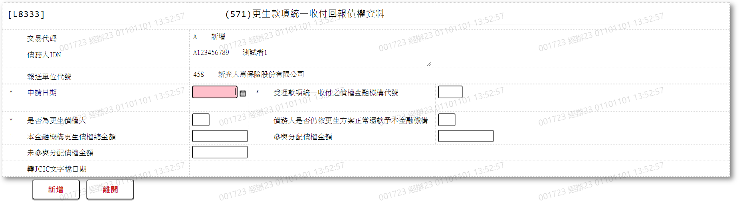

* 輸入畫面按鈕說明-新增

|  |  |  |
| --- | --- | --- |
| 序號 | 按鈕名稱 | 功能說明 |
| 1 | 新增 | 1.【L8030消債條例JCIC報送資料】功能點「新增」時顯示  <<檢核說明>>  2.檢核[更生款項統一收付回報債權資料(JcicZ571)]該[債務人IDN (JcicZ571.CustId)]、[報送單位代號(JcicZ571.SubmitKey)]、[申請日期(JcicZ571.ApplyDate)]、[受理款項統一收付之債權金融機構代號(JcicZ571.BankId)]是否存在，已存在者顯示錯誤訊息"E0002:已有相同資料."  3.檢核該[債務人IDN]是否存在於[受理更生款項統一收付通知資料(JcicZ570)]，若不存在或[交易代碼(JcicZ570.TranKey)]等於"D.刪除"者顯示錯誤訊息"E0005:新增資料時，發生錯誤(同一更生款項統一收付案件未曾報送(570)受理更生款項統一收付通知資料.)"  <<成功處理說明>>  4.新增更生款項統一收付回報債權資料 |
| 2 | 離開 | 關閉此畫面 |

* 輸入畫面資料說明-新增

| 序號 | 欄位 | 說明 | | | | | 處理邏輯及注意事項 |
| --- | --- | --- | --- | --- | --- | --- | --- |
| 資料長度 | 預設值 | 選單內容 | 必填 | R/W |
| 1 | 交易代碼 |  | A |  |  | R | 1.自動顯示  2.JcicZ571.TranKey |
|  | 交易代碼中文 |  |  |  |  | R | 自動顯示 |
| 2 | 債務人IDN |  |  |  |  | R | 1.自動顯示  2.JcicZ571.CustId |
|  | 檢核該[債務人IDN]是否存在於[共用代碼檔(CdCode)]、[代碼檔代號]等於[JcicCustName]中，若不存在則顯示錯誤訊息"E0001:查詢資料不存在(查無此代號)"，否則自動帶入[代碼說明(CdCode.Item)]至[債務人姓名中文] | | | | | | |
|  | 客戶姓名 |  |  |  |  | R | 自動顯示 |
| 3 | 報送單位代號 |  | 458 |  |  | R | 1.自動顯示  2.JcicZ571.SubmitKey |
|  | 檢核該[報送單位代號]是否存在於[共用代碼檔(CdCode)]、[代碼檔代號]等於[JcicBankCode]中，若不存在則顯示錯誤訊息"E0001:查詢資料不存在(查無此代號)"，否則自動帶入[代碼說明(CdCode.Item)]至[報送單位中文] | | | | | | |
|  | 報送單位中文 |  |  |  |  | R | 自動顯示 |
| 4 | 申請日期 | 7 |  |  | V | W | 1.限輸入日期，檢核條件:  ⑴.不可空白/V(7)  ⑵.日期格式/A(DATE,0)  2.JcicZ571.ApplyDate |
| 5 | 受理款項統一收付之債權金融機構代號 | 3 |  |  | V | W | 1.限輸入文數字，檢核條件:  ⑴.不可空白/V(7)  ⑵.限輸入英數字/V(NL)  2.JcicZ571.BankId |
|  | 檢核該[受理款項統一收付之債權金融機構代號]是否存在於[共用代碼檔(CdCode)]、[代碼檔代號]等於[JcicBankCode]中，若不存在則顯示錯誤訊息"E0001:查詢資料不存在(查無此代號)"，否則自動帶入[代碼說明(CdCode.Item)]至[受理款項統一收付之債權金融機構代號中文] | | | | | | |
|  | 受理款項統一收付之債權金融機構代號中文 |  |  |  |  | R | 自動顯示 |
| 6 | 是否為更生債權人 | 1 |  | 依據CdCode的DefCode=YesNo  限[啟用記號(Enable)]=[Y.啟用]  Y.是  N.否 | V | W | 1.限輸入代碼，檢核條件:  ⑴.不可空白/V(7)  ⑵.依選單/V(H)  2.JcicZ571.OwnerYn |
| 7 | 債務人是否仍依更生方案正常還款予本金融機構 | 1 |  | 依據CdCode的DefCode=YesNo  限[啟用記號(Enable)]=[Y.啟用]  Y.是  N.否 |  | W | 1.限輸入代碼，檢核條件:  ⑴.不可空白/V(7)  ⑵.依選單/V(H)  2.若[是否為更生債權人]等於N，則此欄位不需輸入，自動顯示固定值"Y"  3.JcicZ571.PayYn |
| 8 | 本金融機構更生債權總金額 | 9 |  |  |  | R | 1.自動顯示合計值：([參與分配債權金額(AllotAmt)] + [未參與分配債權金額(UnallotAmt)]  2.JcicZ571.OwnerAmt |
| 9 | 參與分配債權金額 | 9 |  |  |  | W | 1.限輸入數字  2.若[是否為更生債權人]等於N，則此欄位需為空白，不可輸入  3.JcicZ571.AllotAmt |
| 10 | 未參與分配債權金額 | 9 |  |  |  | W | 1.限輸入數字  2.若[是否為更生債權人]等於N，則此欄位需為空白，不可輸入  3.JcicZ571.UnallotAmt |
| 11 | 轉出JCIC文字檔日期 |  |  |  |  | R | 1.自動顯示  2.JcicZ571.OutJcicDate |

* UI畫面-異動

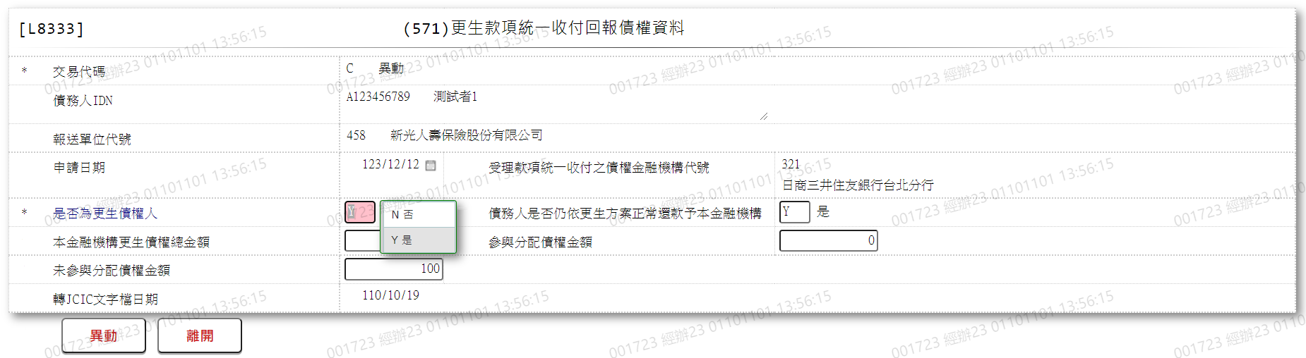

* 輸入畫面按鈕說明-異動

|  |  |  |
| --- | --- | --- |
| 序號 | 按鈕名稱 | 功能說明 |
| 1 | 新增 | 1.【L8030消債條例JCIC報送資料】功能點「異動」時顯示  <<檢核說明>>  2.檢核[更生款項統一收付回報債權資料(JcicZ571)]該[債務人IDN (JcicZ571.CustId)]、[報送單位代號(JcicZ571.SubmitKey)]、[申請日期(JcicZ571.ApplyDate)]、[受理款項統一收付之債權金融機構代號(JcicZ571.BankId)]是否存在，不存在者顯示錯誤訊息"E0007:更新資料時，發生錯誤(無此更新資料)"  3.檢核該[債務人IDN]是否存在於[受理更生款項統一收付通知資料(JcicZ570)]，若不存在或[交易代碼(JcicZ570.TranKey)]等於"D.刪除"者顯示錯誤訊息"E0007:更新資料時，發生錯誤(同一更生款項統一收付案件未曾報送(570)受理更生款項統一收付通知資料.)"  <<成功處理說明>>  4.修改受理更生款項統一收付通知資料 |
| 2 | 離開 | 關閉此畫面 |

* 輸入畫面資料說明-異動

| 序號 | 欄位 | 說明 | | | | | 處理邏輯及注意事項 |
| --- | --- | --- | --- | --- | --- | --- | --- |
| 資料長度 | 預設值 | 選單內容 | 必填 | R/W |
| 1 | 交易代碼 |  | C |  |  | R | 1.自動顯示  2.JcicZ571.TranKey |
|  | 交易代碼中文 |  |  |  |  | R | 自動顯示 |
| 2 | 債務人IDN |  |  |  |  | R | 1.自動顯示原值  2.JcicZ571.CustId |
|  | 檢核該[債務人IDN]是否存在於[共用代碼檔(CdCode)]、[代碼檔代號]等於[JcicCustName]中，若不存在則顯示錯誤訊息"E0001:查詢資料不存在(查無此代號)"，否則自動帶入[代碼說明(CdCode.Item)]至[債務人姓名中文] | | | | | | |
|  | 客戶姓名 |  |  |  |  | R | 自動顯示 |
| 3 | 報送單位代號 |  | 458 |  |  | R | 1.自動顯示原值  2.JcicZ571.SubmitKey |
|  | 檢核該[報送單位代號]是否存在於[共用代碼檔(CdCode)]、[代碼檔代號]等於[JcicBankCode]中，若不存在則顯示錯誤訊息"E0001:查詢資料不存在(查無此代號)"，否則自動帶入[代碼說明(CdCode.Item)]至[報送單位中文] | | | | | | |
|  | 報送單位中文 |  |  |  |  | R | 自動顯示 |
| 4 | 申請日期 |  |  |  |  | R | 1.自動顯示原值  2.JcicZ571.ApplyDate |
| 5 | 受理款項統一收付之債權金融機構代號 |  |  |  |  | R | 1.自動顯示原值  2.JcicZ571.BankId |
|  | 檢核該[受理款項統一收付之債權金融機構代號]是否存在於[共用代碼檔(CdCode)]、[代碼檔代號]等於[JcicBankCode]中，若不存在則顯示錯誤訊息"E0001:查詢資料不存在(查無此代號)"，否則自動帶入[代碼說明(CdCode.Item)]至[受理款項統一收付之債權金融機構代號中文] | | | | | | |
|  | 受理款項統一收付之債權金融機構代號中文 |  |  |  |  | R | 自動顯示 |
| 6 | 是否為更生債權人 | 1 |  | 依據CdCode的DefCode=YesNo  限[啟用記號(Enable)]=[Y.啟用]  Y.是  N.否 | V | W | 1.自動顯示原值，限輸入代碼，檢核條件:  ⑴.不可空白/V(7)  ⑵.依選單/V(H)  2.JcicZ571.OwnerYn |
| 7 | 債務人是否仍依更生方案正常還款予本金融機構 | 1 |  | 依據CdCode的DefCode=YesNo  限[啟用記號(Enable)]=[Y.啟用]  Y.是  N.否 |  | W | 1.自動顯示原值，限輸入代碼，檢核條件:  ⑴.不可空白/V(7)  ⑵.依選單/V(H)  2.若[是否為更生債權人]等於N，則此欄位不需輸入，自動顯示固定值"Y"  3.JcicZ571.PayYn |
| 8 | 本金融機構更生債權總金額 | 9 |  |  |  | R | 1.自動顯示合計值：([參與分配債權金額(AllotAmt)] + [未參與分配債權金額(UnallotAmt)]  2.JcicZ571.OwnerAmt |
| 9 | 參與分配債權金額 | 9 |  |  |  | W | 1.自動顯示原值，限輸入數字  2.若[是否為更生債權人]等於N，則此欄位需為空白，不可輸入  3.JcicZ571.AllotAmt |
| 10 | 未參與分配債權金額 | 9 |  |  |  | W | 1.自動顯示原值，限輸入數字  2.若[是否為更生債權人]等於N，則此欄位需為空白，不可輸入  3.JcicZ571.UnallotAmt |
| 11 | 轉出JCIC文字檔日期 |  |  |  |  | R | 1.自動顯示  2.JcicZ571.OutJcicDate |

* UI畫面-查詢

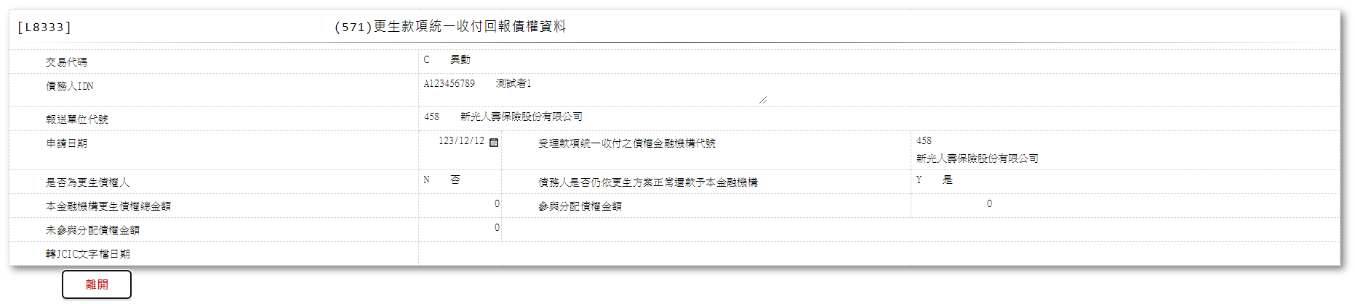

* 輸入畫面按鈕說明-查詢

|  |  |  |
| --- | --- | --- |
| 序號 | 按鈕名稱 | 功能說明 |
| 1 | 離開 | 關閉此畫面 |

* 輸入畫面資料說明-查詢

| 序號 | 欄位 | 說明 | | | | | 處理邏輯及注意事項 |
| --- | --- | --- | --- | --- | --- | --- | --- |
| 資料長度 | 預設值 | 選單內容 | 必填 | R/W |
| 1 | 交易代碼 |  |  |  |  | R | JcicZ571.TranKey |
|  | 交易代碼中文 |  |  |  |  | R | 自動顯示 |
| 2 | 債務人IDN |  |  |  |  | R | JcicZ571.CustId |
|  | 檢核該[債務人IDN]是否存在於[共用代碼檔(CdCode)]、[代碼檔代號]等於[JcicCustName]中，若不存在則顯示錯誤訊息"E0001:查詢資料不存在(查無此代號)"，否則自動帶入[代碼說明(CdCode.Item)]至[債務人姓名中文] | | | | | | |
|  | 客戶姓名 |  |  |  |  | R | 自動顯示 |
| 3 | 報送單位代號 |  | 458 |  |  | R | JcicZ571.SubmitKey |
|  | 檢核該[報送單位代號]是否存在於[共用代碼檔(CdCode)]、[代碼檔代號]等於[JcicBankCode]中，若不存在則顯示錯誤訊息"E0001:查詢資料不存在(查無此代號)"，否則自動帶入[代碼說明(CdCode.Item)]至[報送單位中文] | | | | | | |
|  | 報送單位中文 |  |  |  |  | R | 自動顯示 |
| 4 | 申請日期 |  |  |  |  | R | JcicZ571.ApplyDate |
| 5 | 受理款項統一收付之債權金融機構代號 |  |  |  |  | R | JcicZ571.BankId |
|  | 檢核該[受理款項統一收付之債權金融機構代號]是否存在於[共用代碼檔(CdCode)]、[代碼檔代號]等於[JcicBankCode]中，若不存在則顯示錯誤訊息"E0001:查詢資料不存在(查無此代號)"，否則自動帶入[代碼說明(CdCode.Item)]至[受理款項統一收付之債權金融機構代號中文] | | | | | | |
|  | 受理款項統一收付之債權金融機構代號中文 |  |  |  |  | R | 自動顯示 |
| 6 | 是否為更生債權人 |  |  |  |  | R | JcicZ571.OwnerYn |
| 7 | 債務人是否仍依更生方案正常還款予本金融機構 |  |  |  |  | R | JcicZ571.PayYn |
| 8 | 本金融機構更生債權總金額 |  |  |  |  | R | JcicZ571.OwnerAmt |
| 9 | 參與分配債權金額 |  |  |  |  | R | JcicZ571.AllotAmt |
| 10 | 未參與分配債權金額 |  |  |  |  | R | JcicZ571.UnallotAmt |
| 11 | 轉出JCIC文字檔日期 |  |  |  |  | R | JcicZ571.OutJcicDate |

* UI畫面-刪除

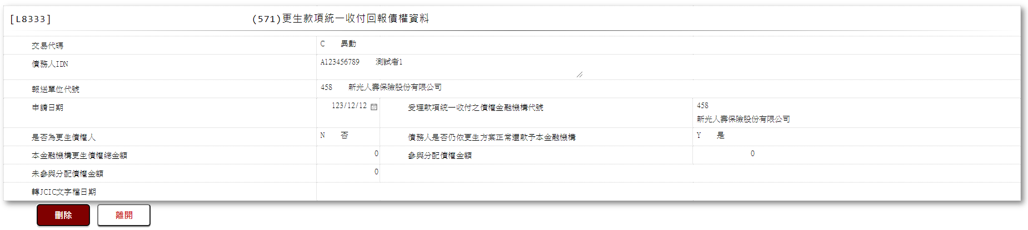

* 輸入畫面按鈕說明-刪除

|  |  |  |
| --- | --- | --- |
| 序號 | 按鈕名稱 | 功能說明 |
| 1 | 刪除 | 1.【L8030消債條例JCIC報送資料】功能點「刪除」時顯示  <<檢核說明>>  2.需刷主管卡  3.檢核[更生款項統一收付回報債權資料(JcicZ571)]該[債務人IDN (JcicZ571.CustId)]、[報送單位代號(JcicZ571.SubmitKey)]、[申請日期(JcicZ571.ApplyDate)]、[受理款項統一收付之債權金融機構代號(JcicZ571.BankId)]是否存在，不存在者顯示錯誤訊息"E0004:刪除資料不存在"  <<成功處理說明>>  4.檢核[更生款項統一收付回報債權資料(JcicZ571Log)]該[流水號(JcicZ571Log.Ukey)]資料是否存在:  ⑴.若不存在時,則刪除該筆更生款項統一收付回報債權資料  ⑵.若存在時,則將該筆資料更新為該[流水號(JcicZ571Log.Ukey)]資料中[建檔日期時間(CreateDate)]最大的資料 |
| 2 | 離開 | 關閉此畫面 |

* 輸入畫面資料說明-刪除

| 序號 | 欄位 | 說明 | | | | | 處理邏輯及注意事項 |
| --- | --- | --- | --- | --- | --- | --- | --- |
| 資料長度 | 預設值 | 選單內容 | 必填 | R/W |
| 1 | 交易代碼 |  |  |  |  | R | JcicZ571.TranKey |
|  | 交易代碼中文 |  |  |  |  | R | 自動顯示 |
| 2 | 債務人IDN |  |  |  |  | R | JcicZ571.CustId |
|  | 檢核該[債務人IDN]是否存在於[共用代碼檔(CdCode)]、[代碼檔代號]等於[JcicCustName]中，若不存在則顯示錯誤訊息"E0001:查詢資料不存在(查無此代號)"，否則自動帶入[代碼說明(CdCode.Item)]至[債務人姓名中文] | | | | | | |
|  | 客戶姓名 |  |  |  |  | R | 自動顯示 |
| 3 | 報送單位代號 |  | 458 |  |  | R | JcicZ571.SubmitKey |
|  | 檢核該[報送單位代號]是否存在於[共用代碼檔(CdCode)]、[代碼檔代號]等於[JcicBankCode]中，若不存在則顯示錯誤訊息"E0001:查詢資料不存在(查無此代號)"，否則自動帶入[代碼說明(CdCode.Item)]至[報送單位中文] | | | | | | |
|  | 報送單位中文 |  |  |  |  | R | 自動顯示 |
| 4 | 申請日期 |  |  |  |  | R | JcicZ571.ApplyDate |
| 5 | 受理款項統一收付之債權金融機構代號 |  |  |  |  | R | JcicZ571.BankId |
|  | 檢核該[受理款項統一收付之債權金融機構代號]是否存在於[共用代碼檔(CdCode)]、[代碼檔代號]等於[JcicBankCode]中，若不存在則顯示錯誤訊息"E0001:查詢資料不存在(查無此代號)"，否則自動帶入[代碼說明(CdCode.Item)]至[受理款項統一收付之債權金融機構代號中文] | | | | | | |
|  | 受理款項統一收付之債權金融機構代號中文 |  |  |  |  | R | 自動顯示 |
| 6 | 是否為更生債權人 |  |  |  |  | R | JcicZ571.OwnerYn |
| 7 | 債務人是否仍依更生方案正常還款予本金融機構 |  |  |  |  | R | JcicZ571.PayYn |
| 8 | 本金融機構更生債權總金額 |  |  |  |  | R | JcicZ571.OwnerAmt |
| 9 | 參與分配債權金額 |  |  |  |  | R | JcicZ571.AllotAmt |
| 10 | 未參與分配債權金額 |  |  |  |  | R | JcicZ571.UnallotAmt |
| 11 | 轉出JCIC文字檔日期 |  |  |  |  | R | JcicZ571.OutJcicDate |

### L8334 (572)更生款項統一收款及撥付款項分配表資料

* 功能說明

|  |  |
| --- | --- |
| 功能名稱 | 更生款項統一收款及撥付款項分配表資料 |
| 進入條件 | 1.維護更生款項統一收款及撥付款項分配表資料  2.需由入口交易【L8030消債條例JCIC報送資料】進入 |
| 基本流程 | 1.參考流程  2.維護[更生款項統一收款及撥付款項分配表資料(JcicZ572)]  3.依據功能選項處理:  ⑴.新增:新增更生款項統一收款及撥付款項分配表資料  ⑵.異動:異動更生款項統一收款及撥付款項分配表資料  ⑶.查詢:查詢更生款項統一收款及撥付款項分配表資料  ⑷.刪除:刪除更生款項統一收款及撥付款項分配表資料 |
| 選用流程 |  |
| 例外流程 |  |
| 執行後狀況 |  |
| 特別需求 | 1.異動時，異動內容會記錄於「資料變更紀錄檔(TxDataLog)」，可至【L6932資料變更交易查詢】查詢異動內容 |
| 參考 | D-74、D-75 |

* Table List

|  |  |  |
| --- | --- | --- |
| 序號 | 名稱 | 說明 |
| 1 | JcicZ572 | 更生款項統一收款及撥付款項分配表資料 |
| 2 | JcicZ572Log | 更生款項統一收款及撥付款項分配表資料 |
| 3 | CdCode | 共用代碼檔 |
| 4 | TxDataLog | 資料變更紀錄檔 |

* UI畫面-新增

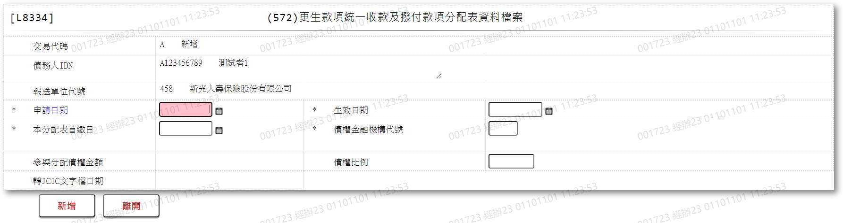

* 輸入畫面按鈕說明-新增

|  |  |  |
| --- | --- | --- |
| 序號 | 按鈕名稱 | 功能說明 |
| 1 | 新增 | 1.【L8030消債條例JCIC報送資料】功能點「新增」時顯示  <<檢核說明>>  2.檢核[更生款項統一收款及撥付款項分配表資料(JcicZ572)]該[債務人IDN (JcicZ572.CustId)]、[報送單位代號(JcicZ572.SubmitKey)]、[更生款項統一收付申請日(JcicZ572.ApplyDate)]、[繳款日期(JcicZ572.PayDate)]、[債權金融機構代號(JcicZ572.BankId)]是否存在，已存在者顯示錯誤訊息"E0002:已有相同資料."  <<成功處理說明>>  3.新增更生款項統一收款及撥付款項分配表資料 |
| 2 | 離開 | 關閉此畫面 |

* 輸入畫面資料說明-新增

| 序號 | 欄位 | 說明 | | | | | 處理邏輯及注意事項 |
| --- | --- | --- | --- | --- | --- | --- | --- |
| 資料長度 | 預設值 | 選單內容 | 必填 | R/W |
| 1 | 交易代碼 |  | A |  |  | R | 1.自動顯示  2.JcicZ572.TranKey |
|  | 交易代碼中文 |  |  |  |  | R | 自動顯示 |
| 2 | 債務人IDN |  |  |  |  | R | 1.自動顯示  2.JcicZ572.CustId |
|  | 檢核該[債務人IDN]是否存在於[共用代碼檔(CdCode)]、[代碼檔代號]等於[JcicCustName]中，若不存在則顯示錯誤訊息"E0001:查詢資料不存在(查無此代號)"，否則自動帶入[代碼說明(CdCode.Item)]至[債務人姓名中文] | | | | | | |
|  | 客戶姓名 |  |  |  |  | R | 自動顯示 |
| 3 | 報送單位代號 |  | 458 |  |  | R | 1.自動顯示  2.JcicZ572.SubmitKey |
|  | 檢核該[報送單位代號]是否存在於[共用代碼檔(CdCode)]、[代碼檔代號]等於[JcicBankCode]中，若不存在則顯示錯誤訊息"E0001:查詢資料不存在(查無此代號)"，否則自動帶入[代碼說明(CdCode.Item)]至[報送單位中文] | | | | | | |
|  | 報送單位中文 |  |  |  |  | R | 自動顯示 |
| 4 | 款項統一收付申請日 | 7 |  |  | V | W | 1.限輸入日期，檢核條件:  ⑴.不可空白/V(7)  ⑵.日期格式/A(DATE,0)  2.JcicZ572.ApplyDate |
| 5 | 生效日期 | 7 |  |  | V | W | 1.限輸入日期，檢核條件:  ⑴.不可空白/V(7)  ⑵.日期格式/A(DATE,0)  2.JcicZ572.StartDate |
| 6 | 本分配表首繳日 | 7 |  |  | V | W | 1.限輸入日期，檢核條件:  ⑴.不可空白/V(7)  ⑵.日期格式/A(DATE,0)  2.JcicZ572.PayDate |
| 7 | 債權金融機構代號 | 3 |  |  | V | W | 1.限輸入文數字，檢核條件:  ⑴.不可空白/V(7)  ⑵.限輸入英數字/V(NL)  2.JcicZ572.BankId |
|  | 檢核該[債權金融機構代號]是否存在於[共用代碼檔(CdCode)]、[代碼檔代號]等於[JcicBankCode]中，若不存在則顯示錯誤訊息"E0001:查詢資料不存在(查無此代號)"，否則自動帶入[代碼說明(CdCode.Item)]至[債權金融機構代號中文] | | | | | | |
|  | 債權金融機構代號中文 |  |  |  |  | R | 自動顯示 |
| 8 | 參與分配債權金額 | 9 |  |  |  | W | 1.限輸入數字  2.JcicZ572.AllotAmt |
| 9 | 債權比例 | 3.2 |  |  |  | W | 1.限輸入數字  2.JcicZ572.OwnPercentage |
| 10 | 轉出JCIC文字檔日期 |  |  |  |  | R | 1.自動顯示  2.JcicZ572.OutJcicDate |

* UI畫面-異動

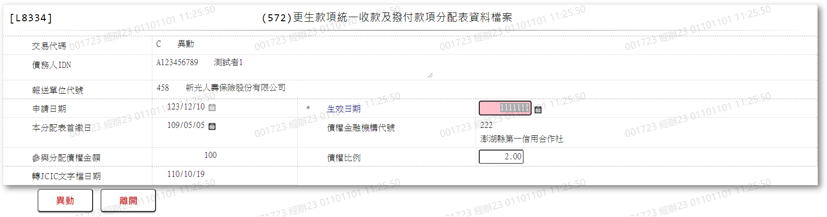

* 輸入畫面按鈕說明-異動

|  |  |  |
| --- | --- | --- |
| 序號 | 按鈕名稱 | 功能說明 |
| 1 | 異動 | 1.【L8030消債條例JCIC報送資料】功能點「異動」時顯示  <<檢核說明>>  2.檢核[更生款項統一收款及撥付款項分配表資料(JcicZ572)]該[債務人IDN (JcicZ572.CustId)]、[報送單位代號(JcicZ572.SubmitKey)]、[更生款項統一收付申請日(JcicZ572.ApplyDate)]、[繳款日期(JcicZ572.PayDate)]、[債權金融機構代號(JcicZ572.BankId)]是否存在，不存在者顯示錯誤訊息"E0007:更新資料時，發生錯誤(無此更新資料)"  <<成功處理說明>>  3.修改更生款項統一收款及撥付款項分配表資料 |
| 2 | 離開 | 關閉此畫面 |

* 輸入畫面資料說明-異動

| 序號 | 欄位 | 說明 | | | | | 處理邏輯及注意事項 |
| --- | --- | --- | --- | --- | --- | --- | --- |
| 資料長度 | 預設值 | 選單內容 | 必填 | R/W |
| 1 | 交易代碼 |  | C |  |  | R | 1.自動顯示2.JcicZ572.TranKey |
|  | 交易代碼中文 |  |  |  |  | R | 自動顯示 |
| 2 | 債務人IDN |  |  |  |  | R | 1.自動顯示原值  2.JcicZ572.CustId |
|  | 檢核該[債務人IDN]是否存在於[共用代碼檔(CdCode)]、[代碼檔代號]等於[JcicCustName]中，若不存在則顯示錯誤訊息"E0001:查詢資料不存在(查無此代號)"，否則自動帶入[代碼說明(CdCode.Item)]至[債務人姓名中文] | | | | | | |
|  | 客戶姓名 |  |  |  |  | R | 自動顯示 |
| 3 | 報送單位代號 |  |  |  |  | R | 1.自動顯示原值  2.JcicZ572.SubmitKey |
|  | 檢核該[報送單位代號]是否存在於[共用代碼檔(CdCode)]、[代碼檔代號]等於[JcicBankCode]中，若不存在則顯示錯誤訊息"E0001:查詢資料不存在(查無此代號)"，否則自動帶入[代碼說明(CdCode.Item)]至[報送單位中文] | | | | | | |
|  | 報送單位中文 |  |  |  |  | R | 自動顯示 |
| 4 | 款項統一收付申請日 |  |  |  |  | R | 1.自動顯示原值  2.JcicZ572.ApplyDate |
| 5 | 生效日期 | 7 |  |  | V | W | 1.自動顯示原值，限輸入日期，檢核條件:  ⑴.不可空白/V(7)  ⑵.日期格式/A(DATE,0)  2.JcicZ572.StartDate |
| 6 | 本分配表首繳日 |  |  |  |  | R | 1.自動顯示2.JcicZ572.PayDate |
| 7 | 債權金融機構代號 |  |  |  |  | R | 1.自動顯示  2.JcicZ572.BankId |
|  | 檢核該[債權金融機構代號]是否存在於[共用代碼檔(CdCode)]、[代碼檔代號]等於[JcicBankCode]中，若不存在則顯示錯誤訊息"E0001:查詢資料不存在(查無此代號)"，否則自動帶入[代碼說明(CdCode.Item)]至[債權金融機構代號中文] | | | | | | |
|  | 債權金融機構代號中文 |  |  |  |  | R | 自動顯示 |
| 8 | 參與分配債權金額 | 9 |  |  |  | W | 1.自動顯示原值，限輸入數字  2.JcicZ572.AllotAmt |
| 9 | 債權比例 | 3.2 |  |  |  | W | 1.自動顯示原值，限輸入數字  2.JcicZ572.OwnPercentage |
| 10 | 轉出JCIC文字檔日期 |  |  |  |  | R | 1.自動顯示  2.JcicZ572.OutJcicDate |

* UI畫面-查詢

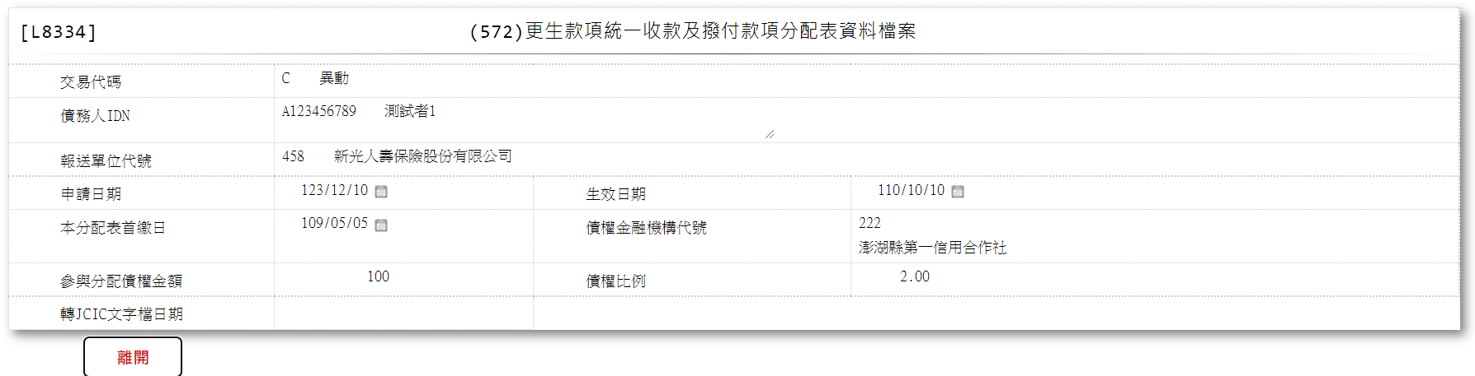

* 輸入畫面按鈕說明-查詢

|  |  |  |
| --- | --- | --- |
| 序號 | 按鈕名稱 | 功能說明 |
| 1 | 離開 | 關閉此畫面 |

* 輸入畫面資料說明-查詢

| 序號 | 欄位 | 說明 | | | | | 處理邏輯及注意事項 |
| --- | --- | --- | --- | --- | --- | --- | --- |
| 資料長度 | 預設值 | 選單內容 | 必填 | R/W |
| 1 | 交易代碼 |  |  |  |  | R | JcicZ572.TranKey |
|  | 交易代碼中文 |  |  |  |  | R | 自動顯示 |
| 2 | 債務人IDN |  |  |  |  | R | JcicZ572.CustId |
|  | 檢核該[債務人IDN]是否存在於[共用代碼檔(CdCode)]、[代碼檔代號]等於[JcicCustName]中，若不存在則顯示錯誤訊息"E0001:查詢資料不存在(查無此代號)"，否則自動帶入[代碼說明(CdCode.Item)]至[債務人姓名中文] | | | | | | |
|  | 客戶姓名 |  |  |  |  | R | 自動顯示 |
| 3 | 報送單位代號 |  |  |  |  | R | JcicZ572.SubmitKey |
|  | 檢核該[報送單位代號]是否存在於[共用代碼檔(CdCode)]、[代碼檔代號]等於[JcicBankCode]中，若不存在則顯示錯誤訊息"E0001:查詢資料不存在(查無此代號)"，否則自動帶入[代碼說明(CdCode.Item)]至[報送單位中文] | | | | | | |
|  | 報送單位中文 |  |  |  |  | R | 自動顯示 |
| 4 | 款項統一收付申請日 |  |  |  |  | R | JcicZ572.ApplyDate |
| 5 | 生效日期 | 7 |  |  | V | W | JcicZ572.StartDate |
| 6 | 本分配表首繳日 |  |  |  |  | R | JcicZ572.PayDate |
| 7 | 債權金融機構代號 |  |  |  |  | R | JcicZ572.BankId |
|  | 檢核該[債權金融機構代號]是否存在於[共用代碼檔(CdCode)]、[代碼檔代號]等於[JcicBankCode]中，若不存在則顯示錯誤訊息"E0001:查詢資料不存在(查無此代號)"，否則自動帶入[代碼說明(CdCode.Item)]至[債權金融機構代號中文] | | | | | | |
|  | 債權金融機構代號中文 |  |  |  |  | R | 自動顯示 |
| 8 | 參與分配債權金額 | 9 |  |  |  | W | JcicZ572.AllotAmt |
| 9 | 債權比例 | 3.2 |  |  |  | W | JcicZ572.OwnPercentage |
| 10 | 轉出JCIC文字檔日期 |  |  |  |  | R | JcicZ572.OutJcicDate |

* UI畫面-刪除

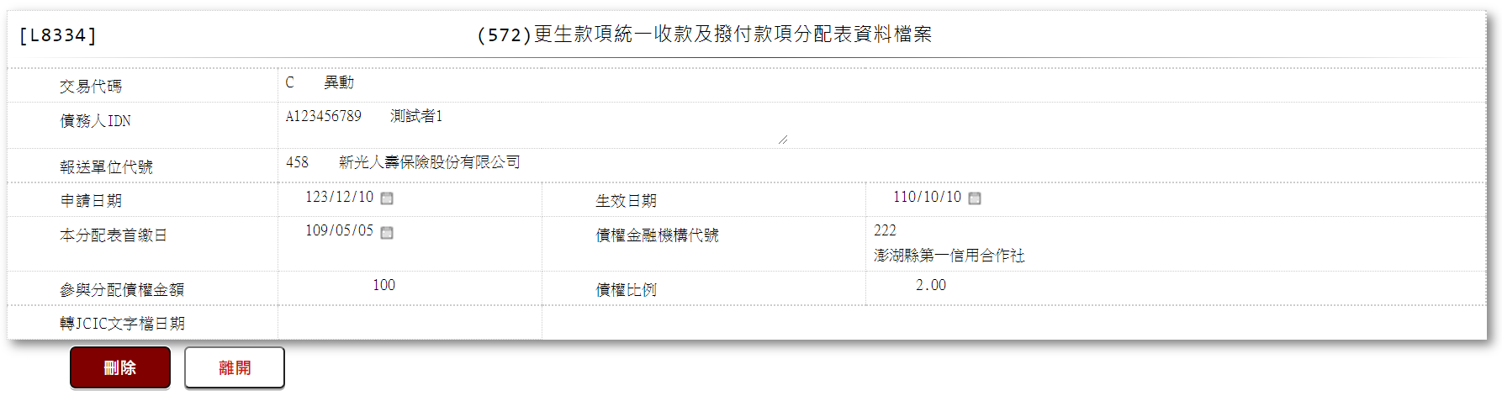

* 輸入畫面按鈕說明-刪除

|  |  |  |
| --- | --- | --- |
| 序號 | 按鈕名稱 | 功能說明 |
| 1 | 刪除 | 1.【L8030消債條例JCIC報送資料】功能點「刪除」時顯示  <<檢核說明>>  2.需刷主管卡  3.檢核[更生款項統一收款及撥付款項分配表資料(JcicZ572)]該[債務人IDN (JcicZ572.CustId)]、[報送單位代號(JcicZ572.SubmitKey)]、[更生款項統一收付申請日(JcicZ572.ApplyDate)]、[本分配表首繳日(JcicZ572.PayDate)]、[債權金融機構代號(JcicZ572.BankId)]是否存在，不存在者顯示錯誤訊息"E0004:刪除資料不存在"  <<成功處理說明>>  4.檢核[更生款項統一收款及撥付款項分配表資料(JcicZ572Log)]該[流水號(JcicZ572Log.Ukey)]資料是否存在:  ⑴.若不存在時,則刪除該筆更生款項統一收付結案通知資料  ⑵.若存在時,則將該筆資料更新為該[流水號(JcicZ572Log.Ukey)]資料中[建檔日期時間(CreateDate)]最大的資料 |
| 2 | 離開 | 關閉此畫面 |

* 輸入畫面資料說明-刪除

| 序號 | 欄位 | 說明 | | | | | 處理邏輯及注意事項 |
| --- | --- | --- | --- | --- | --- | --- | --- |
| 資料長度 | 預設值 | 選單內容 | 必填 | R/W |
| 1 | 交易代碼 |  |  |  |  | R | JcicZ572.TranKey |
|  | 交易代碼中文 |  |  |  |  | R | 自動顯示 |
| 2 | 債務人IDN |  |  |  |  | R | JcicZ572.CustId |
|  | 檢核該[債務人IDN]是否存在於[共用代碼檔(CdCode)]、[代碼檔代號]等於[JcicCustName]中，若不存在則顯示錯誤訊息"E0001:查詢資料不存在(查無此代號)"，否則自動帶入[代碼說明(CdCode.Item)]至[債務人姓名中文] | | | | | | |
|  | 客戶姓名 |  |  |  |  | R | 自動顯示 |
| 3 | 報送單位代號 |  |  |  |  | R | JcicZ572.SubmitKey |
|  | 檢核該[報送單位代號]是否存在於[共用代碼檔(CdCode)]、[代碼檔代號]等於[JcicBankCode]中，若不存在則顯示錯誤訊息"E0001:查詢資料不存在(查無此代號)"，否則自動帶入[代碼說明(CdCode.Item)]至[報送單位中文] | | | | | | |
|  | 報送單位中文 |  |  |  |  | R | 自動顯示 |
| 4 | 款項統一收付申請日 |  |  |  |  | R | JcicZ572.ApplyDate |
| 5 | 生效日期 | 7 |  |  | V | W | JcicZ572.StartDate |
| 6 | 本分配表首繳日 |  |  |  |  | R | JcicZ572.PayDate |
| 7 | 債權金融機構代號 |  |  |  |  | R | JcicZ572.BankId |
|  | 檢核該[債權金融機構代號]是否存在於[共用代碼檔(CdCode)]、[代碼檔代號]等於[JcicBankCode]中，若不存在則顯示錯誤訊息"E0001:查詢資料不存在(查無此代號)"，否則自動帶入[代碼說明(CdCode.Item)]至[債權金融機構代號中文] | | | | | | |
|  | 債權金融機構代號中文 |  |  |  |  | R | 自動顯示 |
| 8 | 參與分配債權金額 | 9 |  |  |  | W | JcicZ572.AllotAmt |
| 9 | 債權比例 | 3.2 |  |  |  | W | JcicZ572.OwnPercentage |
| 10 | 轉出JCIC文字檔日期 |  |  |  |  | R | JcicZ572.OutJcicDate |

### L8335 (573)更生債務人繳款資料

* 功能說明

|  |  |
| --- | --- |
| 功能名稱 | 更生債務人繳款資料 |
| 進入條件 | 1.維護更生債務人繳款資料  2.需由入口交易【L8030消債條例JCIC報送資料】進入 |
| 基本流程 | 1.參考流程  2.維護[更生債務人繳款資料(JcicZ573)]  3.依據功能選項處理:  ⑴.新增:新增更生債務人繳款資料  ⑵.異動:異動更生債務人繳款資料  ⑶.查詢:查詢更生債務人繳款資料  ⑷.刪除:刪除更生債務人繳款資料 |
| 選用流程 |  |
| 例外流程 |  |
| 執行後狀況 |  |
| 特別需求 | 1.異動時，異動內容會記錄於「資料變更紀錄檔(TxDataLog)」，可至【L6932資料變更交易查詢】查詢異動內容 |
| 參考 | D-76 |

* Table List

|  |  |  |
| --- | --- | --- |
| 序號 | 名稱 | 說明 |
| 1 | JcicZ573 | 更生債務人繳款資料 |
| 2 | JcicZ573Log | 更生債務人繳款資料 |
| 3 | CdCode | 共用代碼檔 |
| 4 | TxDataLog | 資料變更紀錄檔 |

* UI畫面-新增

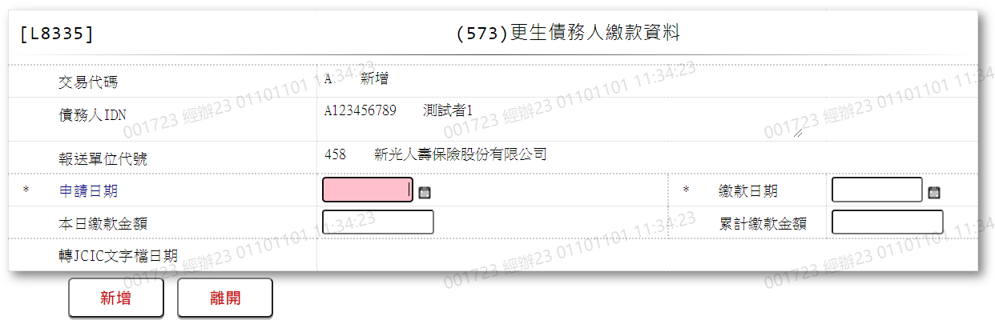

* 輸入畫面按鈕說明-新增

|  |  |  |
| --- | --- | --- |
| 序號 | 按鈕名稱 | 功能說明 |
| 1 | 新增 | 1.【L8030消債條例JCIC報送資料】功能點「新增」時顯示  <<檢核說明>>  2.檢核[更生債務人繳款資料(JcicZ573)]該[債務人IDN (JcicZ573.CustId)]、[報送單位代號(JcicZ573.SubmitKey)]、[更生款項統一收付申請日(JcicZ573.ApplyDate)]、[繳款日期(JcicZ573.PayDate)]是否存在，已存在者顯示錯誤訊息"E0002:已有相同資料."  3.檢核[更生債務人繳款資料(JcicZ573)]該[債務人IDN (JcicZ573.CustId)]是否存在繳款資料檔案:  ⑴.不存在者檢核本檔案[本日繳款金額]和[累計繳款金額]的輸入值，若[本日繳款金額]不等於[累計繳款金額]者顯示錯誤訊息"E0005:新增資料時，發生錯誤([累計繳款金額]不等於該IDN所有已報送之[本日繳款金額]合計(含今日).)"  ⑵.已存在且[交易代碼(JcicZ573.TranKey)]不等於"D.刪除"者統計其[本日繳款金額(JcicZ573.PayAmt)]的合計值，檢核本檔案[本日繳款金額]和[累計繳款金額]的輸入值，若全部[本日繳款金額(JcicZ573.PayAmt)]合計值+[本日繳款金額]不等於[累計繳款金額]者顯示錯誤訊息"E0005:新增資料時，發生錯誤([累計繳款金額]不等於該IDN所有已報送之[本日繳款金額]合計(含今日))"  <<成功處理說明>>  4.新增更生款項統一收付結案通知資料 |
| 2 | 離開 | 關閉此畫面 |

* 輸入畫面資料說明-新增

| 序號 | 欄位 | 說明 | | | | | 處理邏輯及注意事項 |
| --- | --- | --- | --- | --- | --- | --- | --- |
| 資料長度 | 預設值 | 選單內容 | 必填 | R/W |
| 1 | 交易代碼 |  | A |  |  | R | 1.自動顯示  2.JcicZ573.TranKey |
|  | 交易代碼中文 |  |  |  |  | R | 自動顯示 |
| 2 | 債務人IDN |  |  |  |  | R | 1.自動顯示  2.JcicZ573.CustId |
|  | 檢核該[債務人IDN]是否存在於[共用代碼檔(CdCode)]、[代碼檔代號]等於[JcicCustName]中，若不存在則顯示錯誤訊息"E0001:查詢資料不存在(查無此代號)"，否則自動帶入[代碼說明(CdCode.Item)]至[債務人姓名中文] | | | | | | |
|  | 客戶姓名 |  |  |  |  | R | 自動顯示 |
| 3 | 報送單位代號 |  | 458 |  |  | R | 1.自動顯示  2.JcicZ573.SubmitKey |
|  | 檢核該[報送單位代號]是否存在於[共用代碼檔(CdCode)]、[代碼檔代號]等於[JcicBankCode]中，若不存在則顯示錯誤訊息"E0001:查詢資料不存在(查無此代號)"，否則自動帶入[代碼說明(CdCode.Item)]至[報送單位中文] | | | | | | |
|  | 報送單位中文 |  |  |  |  | R | 自動顯示 |
| 4 | 款項統一收付申請日 | 7 |  |  | V | W | 1.限輸入日期，檢核條件:  ⑴.不可空白/V(7)  ⑵.日期格式/A(DATE,0)  2.JcicZ573.ApplyDate |
| 5 | 繳款日期 | 7 |  |  | V | W | 1.限輸入日期，檢核條件:  ⑴.不可空白/V(7)  ⑵.日期格式/A(DATE,0)  2.JcicZ573.PayDate |
| 6 | 本日繳款金額 | 9 |  |  |  | W | 1.限輸入數字  2.JcicZ573.PayAmt |
| 7 | 累計繳款金額 | 9 |  |  |  | W | 1.限輸入數字  2.JcicZ573.TotalPayAmt |
| 8 | 轉出JCIC文字檔日期 |  |  |  |  | R | 1.自動顯示  2.JcicZ573.OutJcicDate |

* UI畫面-異動

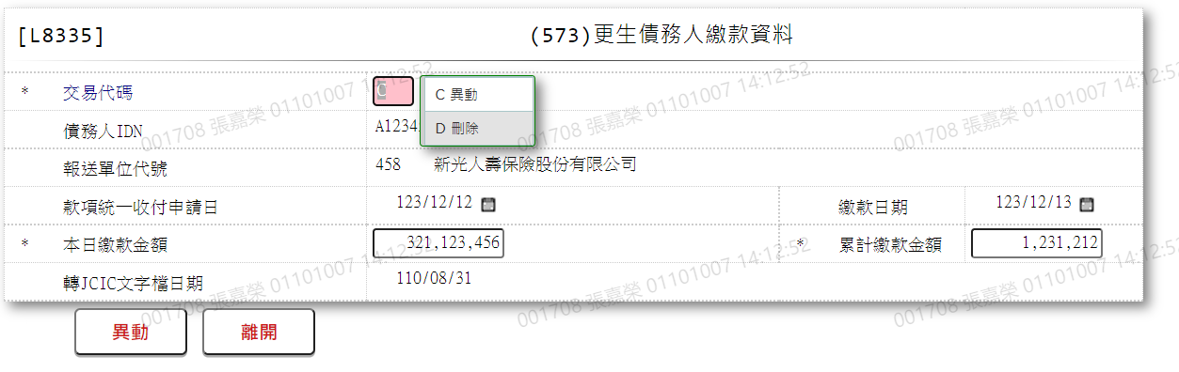

* 輸入畫面按鈕說明-異動

|  |  |  |
| --- | --- | --- |
| 序號 | 按鈕名稱 | 功能說明 |
| 1 | 異動/刪除 | 1.【L8030消債條例JCIC報送資料】功能點「異動」時顯示  2.按鈕名稱依據[交易代碼]內容顯示  ⑴.[C.異動]時,顯示"異動"  ⑵.[D.刪除]時,顯示"刪除"  <<檢核說明>>  3.檢核[更生債務人繳款資料(JcicZ573)]該[債務人IDN (JcicZ573.CustId)]、[報送單位代號(JcicZ573.SubmitKey)]、[更生款項統一收付申請日(JcicZ573.ApplyDate)]、[繳款日期(JcicZ573.PayDate)]是否存在，已存在者顯示錯誤訊息"E0007:修改資料時，發生錯誤(修改資料不存在)"  4.若[交易代碼]為[C.異動]，檢核[更生債務人繳款資料(JcicZ573)]該[債務人IDN (JcicZ573.CustId)]是否存在繳款資料檔案:  ⑴.不存在者檢核本檔案[本日繳款金額]和[累計繳款金額]的輸入值，若[本日繳款金額]不等於[累計繳款金額]者顯示錯誤訊息"E0007:修改資料時，發生錯誤([累計繳款金額]不等於該IDN所有已報送之[本日繳款金額]合計(含今日).)"  ⑵.已存在且[交易代碼(JcicZ573.TranKey)]不等於"D.刪除"者統計其[本日繳款金額(JcicZ573.PayAmt)]的合計值，檢核本檔案[本日繳款金額]和[累計繳款金額]的輸入值，若全部[本日繳款金額(JcicZ573.PayAmt)]合計值+[本日繳款金額]不等於[累計繳款金額]者顯示錯誤訊息"E0007:修改資料時，發生錯誤([累計繳款金額]不等於該IDN所有已報送之[本日繳款金額]合計(含今日))"  <<成功處理說明>>  5.修改更生款項統一收付結案通知資料 |
| 2 | 離開 | 關閉此畫面 |

* 輸入畫面資料說明-異動

| 序號 | 欄位 | 說明 | | | | | 處理邏輯及注意事項 |
| --- | --- | --- | --- | --- | --- | --- | --- |
| 資料長度 | 預設值 | 選單內容 | 必填 | R/W |
| 1 | 交易代碼 |  |  | C.異動  D.刪除 | V | W | 1.自動顯示原值，可修改代碼，檢核條件:  ⑴.不可空白/V(7)  ⑵.依選單/V(H)  2.JcicZ573.TranKey |
|  | 交易代碼中文 |  |  |  |  | R | 自動顯示 |
| 2 | 債務人IDN |  |  |  |  | R | 1.自動顯示原值  2.JcicZ573.CustId |
|  | 檢核該[債務人IDN]是否存在於[共用代碼檔(CdCode)]、[代碼檔代號]等於[JcicCustName]中，若不存在則顯示錯誤訊息"E0001:查詢資料不存在(查無此代號)"，否則自動帶入[代碼說明(CdCode.Item)]至[債務人姓名中文] | | | | | | |
|  | 客戶姓名 |  |  |  |  | R | 自動顯示 |
| 3 | 報送單位代號 |  |  |  |  | R | 1.自動顯示原值  2.JcicZ573.SubmitKey |
|  | 檢核該[報送單位代號]是否存在於[共用代碼檔(CdCode)]、[代碼檔代號]等於[JcicBankCode]中，若不存在則顯示錯誤訊息"E0001:查詢資料不存在(查無此代號)"，否則自動帶入[代碼說明(CdCode.Item)]至[報送單位中文] | | | | | | |
|  | 報送單位中文 |  |  |  |  | R | 自動顯示 |
| 4 | 款項統一收付申請日 |  |  |  |  | R | 1.自動顯示原值  2.JcicZ573.ApplyDate |
| 5 | 繳款日期 |  |  |  |  | R | 1.自動顯示原值  2.JcicZ573.PayDate |
| 6 | 本日繳款金額 | 9 |  |  |  | W | 1.自動顯示原值，若[交易代碼]等於[D.刪除]，則此欄位不需輸入  2.限輸入數字  3.JcicZ573.PayAmt |
| 7 | 累計繳款金額 | 9 |  |  |  | W | 1.自動顯示原值，若[交易代碼]等於[D.刪除]，則此欄位不需輸入  2.限輸入數字  3.JcicZ573.TotalPayAmt |
| 8 | 轉出JCIC文字檔日期 |  |  |  |  | R | 1.自動顯示  2.JcicZ573.OutJcicDate |

* UI畫面-查詢

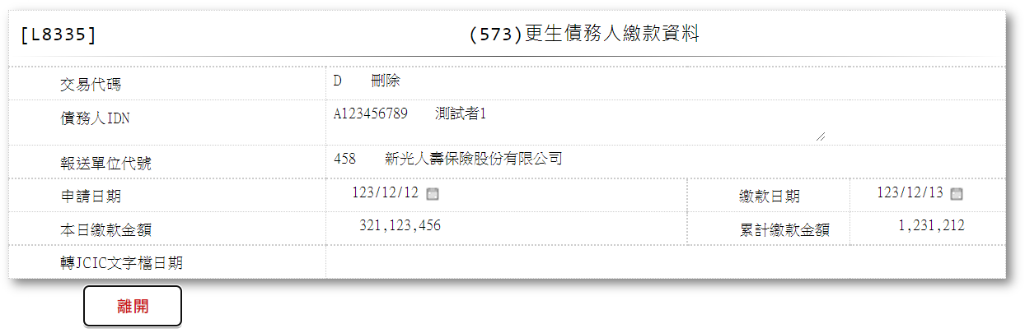

* 輸入畫面按鈕說明-查詢

|  |  |  |
| --- | --- | --- |
| 序號 | 按鈕名稱 | 功能說明 |
| 1 | 離開 | 關閉此畫面 |

* 輸入畫面資料說明-查詢

| 序號 | 欄位 | 說明 | | | | | 處理邏輯及注意事項 |
| --- | --- | --- | --- | --- | --- | --- | --- |
| 資料長度 | 預設值 | 選單內容 | 必填 | R/W |
| 1 | 交易代碼 |  |  |  |  | R | JcicZ573.TranKey |
|  | 交易代碼中文 |  |  |  |  | R | 自動顯示 |
| 2 | 債務人IDN |  |  |  |  | R | JcicZ573.CustId |
|  | 檢核該[債務人IDN]是否存在於[共用代碼檔(CdCode)]、[代碼檔代號]等於[JcicCustName]中，若不存在則顯示錯誤訊息"E0001:查詢資料不存在(查無此代號)"，否則自動帶入[代碼說明(CdCode.Item)]至[債務人姓名中文] | | | | | | |
|  | 客戶姓名 |  |  |  |  | R | 自動顯示 |
| 3 | 報送單位代號 |  |  |  |  | R | JcicZ573.SubmitKey |
|  | 檢核該[報送單位代號]是否存在於[共用代碼檔(CdCode)]、[代碼檔代號]等於[JcicBankCode]中，若不存在則顯示錯誤訊息"E0001:查詢資料不存在(查無此代號)"，否則自動帶入[代碼說明(CdCode.Item)]至[報送單位中文] | | | | | | |
|  | 報送單位中文 |  |  |  |  | R | 自動顯示 |
| 4 | 款項統一收付申請日 |  |  |  |  | R | JcicZ573.ApplyDate |
| 5 | 繳款日期 |  |  |  |  | R | JcicZ573.PayDate |
| 6 | 本日繳款金額 |  |  |  |  | R | JcicZ573.PayAmt |
| 7 | 累計繳款金額 |  |  |  |  | R | JcicZ573.TotalPayAmt |
| 8 | 轉出JCIC文字檔日期 |  |  |  |  | R | JcicZ573.OutJcicDate |

* UI畫面-刪除

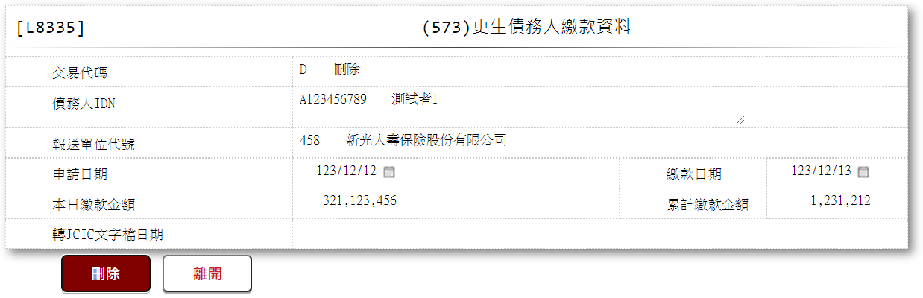

* 輸入畫面按鈕說明-刪除

|  |  |  |
| --- | --- | --- |
| 序號 | 按鈕名稱 | 功能說明 |
| 1 | 刪除 | 1.【L8030消債條例JCIC報送資料】功能點「刪除」時顯示  <<檢核說明>>  2.需刷主管卡  3.檢核[更生款項統一收付結案通知資料(JcicZ573)]該[債務人IDN (JcicZ573.CustId)]、[報送單位代號(JcicZ573.SubmitKey)]、[更生款項統一收付申請日(JcicZ573.ApplyDate)]、[繳款日期(JcicZ573.PayDate)]是否存在，不存在者顯示錯誤訊息"E0004:刪除資料不存在"  <<成功處理說明>>  4.檢核[更生款項統一收付結案通知資料(JcicZ573Log)]該[流水號(JcicZ573Log.Ukey)]資料是否存在:  ⑴.若不存在時,則刪除該筆更生款項統一收付結案通知資料  ⑵.若存在時,則將該筆資料更新為該[流水號(JcicZ573Log.Ukey)]資料中[建檔日期時間(CreateDate)]最大的資料 |
| 2 | 離開 | 關閉此畫面 |

* 輸入畫面資料說明-刪除

| 序號 | 欄位 | 說明 | | | | | 處理邏輯及注意事項 |
| --- | --- | --- | --- | --- | --- | --- | --- |
| 資料長度 | 預設值 | 選單內容 | 必填 | R/W |
| 1 | 交易代碼 |  |  |  |  | R | JcicZ573.TranKey |
|  | 交易代碼中文 |  |  |  |  | R | 自動顯示 |
| 2 | 債務人IDN |  |  |  |  | R | JcicZ573.CustId |
|  | 檢核該[債務人IDN]是否存在於[共用代碼檔(CdCode)]、[代碼檔代號]等於[JcicCustName]中，若不存在則顯示錯誤訊息"E0001:查詢資料不存在(查無此代號)"，否則自動帶入[代碼說明(CdCode.Item)]至[債務人姓名中文] | | | | | | |
|  | 客戶姓名 |  |  |  |  | R | 自動顯示 |
| 3 | 報送單位代號 |  |  |  |  | R | JcicZ573.SubmitKey |
|  | 檢核該[報送單位代號]是否存在於[共用代碼檔(CdCode)]、[代碼檔代號]等於[JcicBankCode]中，若不存在則顯示錯誤訊息"E0001:查詢資料不存在(查無此代號)"，否則自動帶入[代碼說明(CdCode.Item)]至[報送單位中文] | | | | | | |
|  | 報送單位中文 |  |  |  |  | R | 自動顯示 |
| 4 | 款項統一收付申請日 |  |  |  |  | R | JcicZ573.ApplyDate |
| 5 | 繳款日期 |  |  |  |  | R | JcicZ573.PayDate |
| 6 | 本日繳款金額 |  |  |  |  | R | JcicZ573.PayAmt |
| 7 | 累計繳款金額 |  |  |  |  | R | JcicZ573.TotalPayAmt |
| 8 | 轉出JCIC文字檔日期 |  |  |  |  | R | JcicZ573.OutJcicDate |

### L8336 (574)更生款項統一收付結案通知資料

* 功能說明

|  |  |
| --- | --- |
| 功能名稱 | 更生款項統一收付結案通知資料 |
| 進入條件 | 1.維護更生款項統一收付結案通知資料  2.需由入口交易【L8030消債條例JCIC報送資料】進入 |
| 基本流程 | 1.參考流程  2.維護[更生款項統一收付結案通知資料(JcicZ574)]  3.依據功能選項處理:  ⑴.新增:新增更生款項統一收付結案通知資料  ⑵.異動:異動更生款項統一收付結案通知資料  ⑶.查詢:查詢更生款項統一收付結案通知資料  ⑷.刪除:刪除更生款項統一收付結案通知資料 |
| 選用流程 |  |
| 例外流程 |  |
| 執行後狀況 |  |
| 特別需求 | 1.異動時，異動內容會記錄於「資料變更紀錄檔(TxDataLog)」，可至【L6932資料變更交易查詢】查詢異動內容 |
| 參考 | D-77 |

* Table List

|  |  |  |
| --- | --- | --- |
| 序號 | 名稱 | 說明 |
| 1 | JcicZ574 | 更生款項統一收付結案通知資料 |
| 2 | JcicZ574Log | 更生款項統一收付結案通知資料歷程檔 |
| 3 | CdCode | 共用代碼檔 |
| 4 | TxDataLog | 資料變更紀錄檔 |

* UI畫面-新增

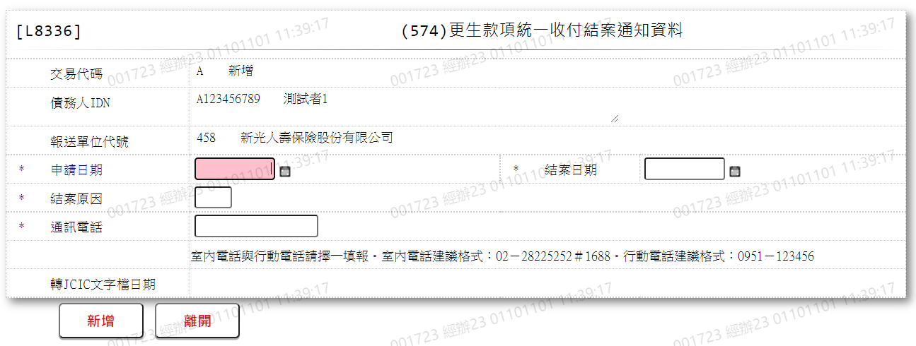

* 輸入畫面按鈕說明-新增

|  |  |  |
| --- | --- | --- |
| 序號 | 按鈕名稱 | 功能說明 |
| 1 | 新增 | 1.【L8030消債條例JCIC報送資料】功能點「新增」時顯示  <<檢核說明>>  2.檢核[更生款項統一收付結案通知資料(JcicZ574)]該[債務人IDN (JcicZ574.CustId)]、[報送單位代號(JcicZ574.SubmitKey)]、[申請日期(JcicZ574.ApplyDate)]是否存在，已存在者顯示錯誤訊息"E0002:已有相同資料."  <<成功處理說明>>  3.新增更生款項統一收付結案通知資料 |
| 2 | 離開 | 關閉此畫面 |

* 輸入畫面資料說明-新增

| 序號 | 欄位 | 說明 | | | | | 處理邏輯及注意事項 |
| --- | --- | --- | --- | --- | --- | --- | --- |
| 資料長度 | 預設值 | 選單內容 | 必填 | R/W |
| 1 | 交易代碼 |  | A |  |  | R | 1.自動顯示  2.JcicZ574.TranKey |
|  | 交易代碼中文 |  |  |  |  | R | 自動顯示 |
| 2 | 債務人IDN |  |  |  |  | R | 1.自動顯示  2.JcicZ574.CustId |
|  | 檢核該[債務人IDN]是否存在於[共用代碼檔(CdCode)]、[代碼檔代號]等於[JcicCustName]中，若不存在則顯示錯誤訊息"E0001:查詢資料不存在(查無此代號)"，否則自動帶入[代碼說明(CdCode.Item)]至[債務人姓名中文] | | | | | | |
|  | 客戶姓名 |  |  |  |  | R | 自動顯示 |
| 3 | 報送單位代號 |  | 458 |  |  | R | 1.自動顯示  2.JcicZ574.SubmitKey |
|  | 檢核該[報送單位代號]是否存在於[共用代碼檔(CdCode)]、[代碼檔代號]等於[JcicBankCode]中，若不存在則顯示錯誤訊息"E0001:查詢資料不存在(查無此代號)"，否則自動帶入[代碼說明(CdCode.Item)]至[報送單位中文] | | | | | | |
|  | 報送單位中文 |  |  |  |  | R | 自動顯示 |
| 4 | 申請日期 | 7 |  |  | V | W | 1.限輸入日期，檢核條件:  ⑴.不可空白/V(7)  ⑵.日期格式/A(DATE,0)  2.JcicZ574.ApplyDate |
| 5 | 結案日期 | 7 |  |  | V | W | 1.限輸入日期，檢核條件:  ⑴.不可空白/V(7)  ⑵.日期格式/A(DATE,0)  ⑶.需大於等於[申請日期]  ⑷.需小於等於本檔案填報日期  2.JcicZ574.CloseDate |
|  | 1.檢核[結案日期]是否大於[申請日期]，若否則顯示錯誤訊息"結案日期不可早於申請日期"  2.檢核[結案日期]是否大於[系統日期]，若是則顯示錯誤訊息"結案日期不可晚於本檔案報送  日期" | | | | | | |
| 6 | 結案原因 | 2 |  | 依據CdCode的DefCode=CloseMark  限[啟用記號(Enable)]=[Y.啟用]  01.債務人主動撤案  02.債務人申請更生統收統付前未依約履行更生方案  03.更生款項統一收付申請生效後債務人未依約履行  04.Key值欄位輸入錯誤，本行結案  05.債權金融機構未全數回報債權  99.主辦行停止辦理更生統一收付作業 | V | W | 1.限輸入代碼，檢核條件:  ⑴.不可空白/V(7)  ⑵.依選單/V(H)  2.JcicZ574.CloseMark |
|  | 結案原因中文 |  |  |  |  |  | 自動顯示 |
| 7 | 通訊電話 | 16 |  |  | V | W | 1.限輸入數字()#-，檢核條件:  ⑴.不可空白/V(7)  ⑵.數字()#-/A(PH,0)  2.JcicZ574.PhoneNo |
| 8 | 轉出JCIC文字檔日期 |  |  |  |  | R | 1.自動顯示  2.JcicZ574.OutJcicDate |

* UI畫面-異動

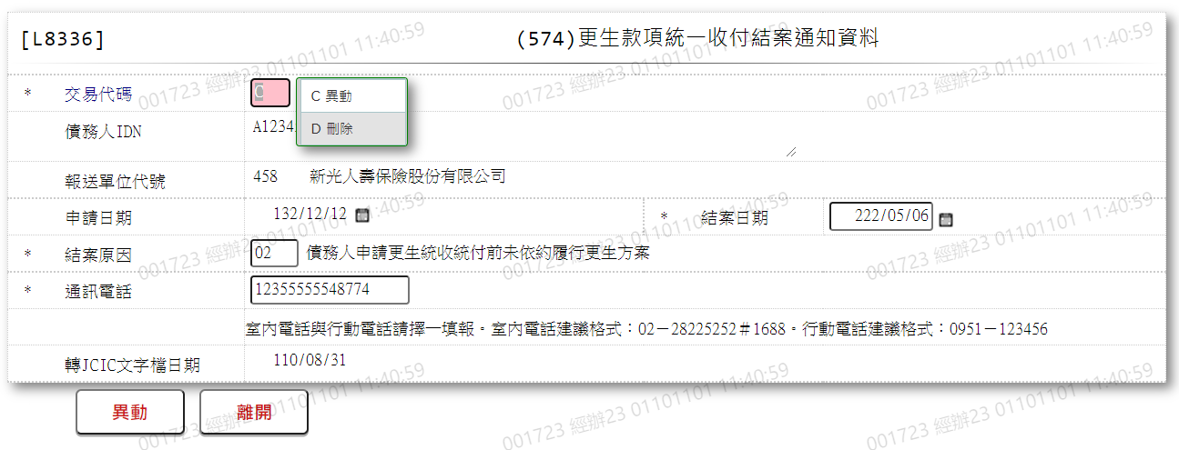

* 輸入畫面按鈕說明-異動

|  |  |  |
| --- | --- | --- |
| 序號 | 按鈕名稱 | 功能說明 |
| 1 | 異動/刪除 | 1.【L8030消債條例JCIC報送資料】功能點「異動」時顯示  2.按鈕名稱依據[交易代碼]內容顯示  ⑴.[C.異動]時,顯示"異動"  ⑵.[D.刪除]時,顯示"刪除"  <<檢核說明>>  3.檢核[更生款項統一收付結案通知資料(JcicZ574)]該[債務人IDN (JcicZ574.CustId)]、[報送單位代號(JcicZ574.SubmitKey)]、[申請日期(JcicZ574.ApplyDate)]是否存在，不存在者顯示錯誤訊息"E0007:更新資料時，發生錯誤(無此更新資料)"  <<成功處理說明>>  4.修改更生款項統一收付結案通知資料 |
| 2 | 離開 | 關閉此畫面 |

* 輸入畫面資料說明-異動

| 序號 | 欄位 | 說明 | | | | | 處理邏輯及注意事項 |
| --- | --- | --- | --- | --- | --- | --- | --- |
| 資料長度 | 預設值 | 選單內容 | 必填 | R/W |
| 1 | 交易代碼 |  |  | C.異動  D.刪除 | V | W | 1.自動顯示原值，可修改代碼，檢核條件:  ⑴.不可空白/V(7)  ⑵.依選單/V(H)  2.JcicZ574.TranKey |
|  | 交易代碼中文 |  |  |  |  | R | 自動顯示 |
| 2 | 債務人IDN |  |  |  |  | R | 1.自動顯示原值  2.JcicZ574.CustId |
|  | 檢核該[債務人IDN]是否存在於[共用代碼檔(CdCode)]、[代碼檔代號]等於[JcicCustName]中，若不存在則顯示錯誤訊息"E0001:查詢資料不存在(查無此代號)"，否則自動帶入[代碼說明(CdCode.Item)]至[債務人姓名中文] | | | | | | |
|  | 客戶姓名 |  |  |  |  | R | 自動顯示 |
| 3 | 報送單位代號 |  |  |  |  | R | 1.自動顯示原值  2.JcicZ574.SubmitKey |
|  | 檢核該[報送單位代號]是否存在於[共用代碼檔(CdCode)]、[代碼檔代號]等於[JcicBankCode]中，若不存在則顯示錯誤訊息"E0001:查詢資料不存在(查無此代號)"，否則自動帶入[代碼說明(CdCode.Item)]至[報送單位中文] | | | | | | |
|  | 報送單位中文 |  |  |  |  | R | 自動顯示 |
| 4 | 申請日期 |  |  |  |  | R | 1.自動顯示原值  2.JcicZ574.ApplyDate |
| 5 | 結案日期 | 7 |  |  | V | W | 1.自動顯示原值，若[交易代碼]等於[D.刪除]，則此欄位不需輸入  2.限輸入日期，檢核條件:  ⑴.不可空白/V(7)  ⑵.日期格式/A(DATE,0)  ⑶.需大於等於[申請日期]  ⑷.需小於等於本檔案填報日期  3.JcicZ574.CloseDate |
|  | 1.檢核[結案日期]是否大於[申請日期]，若否則顯示錯誤訊息"結案日期不可早於申請日期"  2.檢核[結案日期]是否大於[系統日期]，若是則顯示錯誤訊息"結案日期不可晚於本檔案報送  日期" | | | | | | |
| 6 | 結案原因 | 2 |  | 依據CdCode的DefCode=CloseMark  限[啟用記號(Enable)]=[Y.啟用]  01.債務人主動撤案  02.債務人申請更生統收統付前未依約履行更生方案  03.更生款項統一收付申請生效後債務人未依約履行  04.Key值欄位輸入錯誤，本行結案  05.債權金融機構未全數回報債權  99.主辦行停止辦理更生統一收付作業 | V | W | 1.自動顯示原值，若[交易代碼]等於[D.刪除]，則此欄位不需輸入  2.限輸入代碼，檢核條件:  ⑴.不可空白/V(7)  ⑵.依選單/V(H)  3.JcicZ574.CloseMark |
|  | 結案原因中文 |  |  |  |  |  | 自動顯示 |
| 7 | 通訊電話 | 16 |  |  | V | W | 1.自動顯示原值，若[交易代碼]等於[D.刪除]，則此欄位不需輸入  2.限輸入數字()#-，檢核條件:  ⑴.不可空白/V(7)  ⑵.數字()#-/A(PH,0)  3.JcicZ574.PhoneNo |
| 8 | 轉出JCIC文字檔日期 |  |  |  |  | R | 1.自動顯示  2.JcicZ574.OutJcicDate |

* UI畫面-查詢

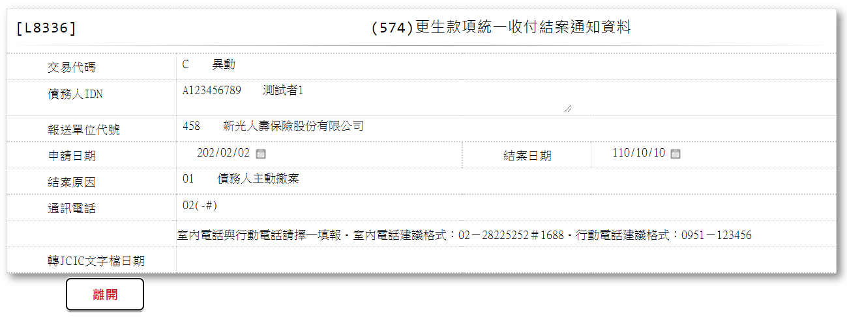

* 輸入畫面按鈕說明-查詢

|  |  |  |
| --- | --- | --- |
| 序號 | 按鈕名稱 | 功能說明 |
| 1 | 離開 | 關閉此畫面 |

* 輸入畫面資料說明-查詢

| 序號 | 欄位 | 說明 | | | | | 處理邏輯及注意事項 |
| --- | --- | --- | --- | --- | --- | --- | --- |
| 資料長度 | 預設值 | 選單內容 | 必填 | R/W |
| 1 | 交易代碼 |  |  |  |  | R | JcicZ574.TranKey |
|  | 交易代碼中文 |  |  |  |  | R | 自動顯示 |
| 2 | 債務人IDN |  |  |  |  | R | JcicZ574.CustId |
|  | 檢核該[債務人IDN]是否存在於[共用代碼檔(CdCode)]、[代碼檔代號]等於[JcicCustName]中，若不存在則顯示錯誤訊息"E0001:查詢資料不存在(查無此代號)"，否則自動帶入[代碼說明(CdCode.Item)]至[債務人姓名中文] | | | | | | |
|  | 客戶姓名 |  |  |  |  | R | 自動顯示 |
| 3 | 報送單位代號 |  |  |  |  | R | JcicZ574.SubmitKey |
|  | 檢核該[報送單位代號]是否存在於[共用代碼檔(CdCode)]、[代碼檔代號]等於[JcicBankCode]中，若不存在則顯示錯誤訊息"E0001:查詢資料不存在(查無此代號)"，否則自動帶入[代碼說明(CdCode.Item)]至[報送單位中文] | | | | | | |
|  | 報送單位中文 |  |  |  |  | R | 自動顯示 |
| 4 | 申請日期 |  |  |  |  | R | JcicZ574.ApplyDate |
| 5 | 結案日期 |  |  |  |  | R | JcicZ574.CloseDate |
| 6 | 結案原因 |  |  |  |  | R | JcicZ574.CloseMark |
|  | 結案原因中文 |  |  |  |  |  | 自動顯示 |
| 7 | 通訊電話 |  |  |  |  | R | JcicZ574.PhoneNo |
| 8 | 轉出JCIC文字檔日期 |  |  |  |  | R | JcicZ574.OutJcicDate |

* UI畫面-刪除

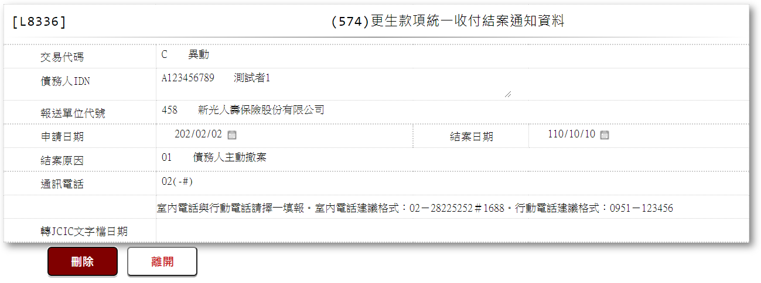

* 輸入畫面按鈕說明-刪除

|  |  |  |
| --- | --- | --- |
| 序號 | 按鈕名稱 | 功能說明 |
| 1 | 刪除 | 1.【L8030消債條例JCIC報送資料】功能點「刪除」時顯示  <<檢核說明>>  2.需刷主管卡  3.檢核[更生款項統一收付結案通知資料(JcicZ574)]該[債務人IDN (JcicZ574.CustId)]、[報送單位代號(JcicZ574.SubmitKey)]、[申請日期(JcicZ574.ApplyDate)]是否存在，不存在者顯示錯誤訊息"E0004:刪除資料不存在"  <<成功處理說明>>  4.檢核[更生款項統一收付結案通知資料歷程檔(JcicZ574Log)]該[流水號(JcicZ574Log.Ukey)]資料是否存在:  ⑴.若不存在時,則刪除該筆更生款項統一收付結案通知資料  ⑵.若存在時,則將該筆資料更新為該[流水號(JcicZ574Log.Ukey)]資料中[建檔日期時間(CreateDate)]最大的資料 |
| 2 | 離開 | 關閉此畫面 |

* 輸入畫面資料說明-刪除

| 序號 | 欄位 | 說明 | | | | | 處理邏輯及注意事項 |
| --- | --- | --- | --- | --- | --- | --- | --- |
| 資料長度 | 預設值 | 選單內容 | 必填 | R/W |
| 1 | 交易代碼 |  |  |  |  | R | JcicZ574.TranKey |
|  | 交易代碼中文 |  |  |  |  | R | 自動顯示 |
| 2 | 債務人IDN |  |  |  |  | R | JcicZ574.CustId |
|  | 檢核該[債務人IDN]是否存在於[共用代碼檔(CdCode)]、[代碼檔代號]等於[JcicCustName]中，若不存在則顯示錯誤訊息"E0001:查詢資料不存在(查無此代號)"，否則自動帶入[代碼說明(CdCode.Item)]至[債務人姓名中文] | | | | | | |
|  | 客戶姓名 |  |  |  |  | R | 自動顯示 |
| 3 | 報送單位代號 |  |  |  |  | R | JcicZ574.SubmitKey |
|  | 檢核該[報送單位代號]是否存在於[共用代碼檔(CdCode)]、[代碼檔代號]等於[JcicBankCode]中，若不存在則顯示錯誤訊息"E0001:查詢資料不存在(查無此代號)"，否則自動帶入[代碼說明(CdCode.Item)]至[報送單位中文] | | | | | | |
|  | 報送單位中文 |  |  |  |  | R | 自動顯示 |
| 4 | 申請日期 |  |  |  |  | R | JcicZ574.ApplyDate |
| 5 | 結案日期 |  |  |  |  | R | JcicZ574.CloseDate |
| 6 | 結案原因 |  |  |  |  | R | JcicZ574.CloseMark |
|  | 結案原因中文 |  |  |  |  |  | 自動顯示 |
| 7 | 通訊電話 |  |  |  |  | R | JcicZ574.PhoneNo |
| 8 | 轉出JCIC文字檔日期 |  |  |  |  | R | JcicZ574.OutJcicDate |

### L8337 (575)債權金額異動通知資料

* 功能說明

|  |  |
| --- | --- |
| 功能名稱 | 債權金額異動通知資料 |
| 進入條件 | 1.維護債權金額異動通知資料  2.需由入口交易【L8030消債條例JCIC報送資料】進入 |
| 基本流程 | 1.參考流程  2.維護[債權金額異動通知資料(JcicZ575)]  3.依據功能選項處理:  ⑴.新增:新增債權金額異動通知資料  ⑵.異動:異動債權金額異動通知資料  ⑶.查詢:查詢債權金額異動通知資料  ⑷.刪除:刪除債權金額異動通知資料 |
| 選用流程 |  |
| 例外流程 |  |
| 執行後狀況 |  |
| 特別需求 | 1.異動時，異動內容會記錄於「資料變更紀錄檔(TxDataLog)」，可至【L6932資料變更交易查詢】查詢異動內容 |
| 參考 | D-78 |

* Table List

|  |  |  |
| --- | --- | --- |
| 序號 | 名稱 | 說明 |
| 1 | JcicZ575 | 債權金額異動通知資料 |
| 2 | JcicZ575Log | 債權金額異動通知資料歷程檔 |
| 3 | CdCode | 共用代碼檔 |
| 4 | TxDataLog | 資料變更紀錄檔 |
| 5 | JcicZ570 | 受理更生款項統一收付通知資料 |

* UI畫面-新增

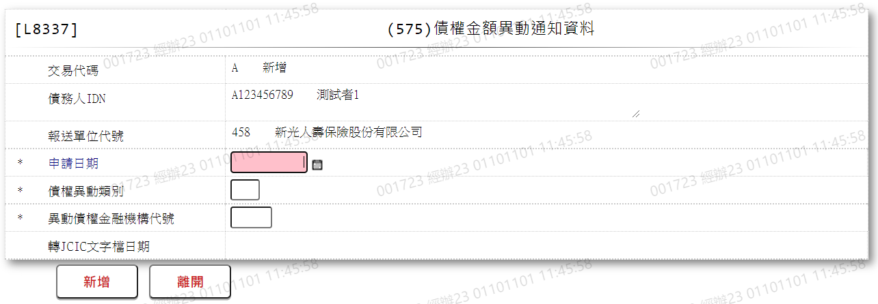

* 輸入畫面按鈕說明-新增

|  |  |  |
| --- | --- | --- |
| 序號 | 按鈕名稱 | 功能說明 |
| 1 | 新增 | 1.【L8030消債條例JCIC報送資料】功能點「新增」時顯示  <<檢核說明>>  2.檢核[債權金額異動通知資料(JcicZ575)]該[債務人IDN (JcicZ575.CustId)]、[報送單位代號(JcicZ575.SubmitKey)]、[申請日期(JcicZ575.ApplyDate)]、[異動債權金融機構代號(JcicZ575.BankId)]是否存在，已存在者顯示錯誤訊息"E0002:已有相同資料."  3.檢核[異動債權金融機構代號(JcicZ575.BankId)]是否存在於[受理更生款項統一收付通知資料(JcicZ570)]，若不存在顯示錯誤訊息"E0005:新增資料時，發生錯誤(異動債權金融機構代號不存在於統一更生款項統一收付案件(570)檔案之債權金融機構代號)"  <<成功處理說明>>  4.新增債權金額異動通知資料 |
| 2 | 離開 | 關閉此畫面 |

* 輸入畫面資料說明-新增

| 序號 | 欄位 | 說明 | | | | | 處理邏輯及注意事項 |
| --- | --- | --- | --- | --- | --- | --- | --- |
| 資料長度 | 預設值 | 選單內容 | 必填 | R/W |
| 1 | 交易代碼 |  | A |  |  | R | 1.自動顯示  2.JcicZ575.TranKey |
|  | 交易代碼中文 |  |  |  |  | R | 自動顯示 |
| 2 | 債務人IDN |  |  |  |  | R | 1.自動顯示  2.JcicZ575.CustId |
|  | 檢核該[債務人IDN]是否存在於[共用代碼檔(CdCode)]、[代碼檔代號]等於[JcicCustName]中，若不存在則顯示錯誤訊息"E0001:查詢資料不存在(查無此代號)"，否則自動帶入[代碼說明(CdCode.Item)]至[債務人姓名中文] | | | | | | |
|  | 客戶姓名 |  |  |  |  | R | 自動顯示 |
| 3 | 報送單位代號 |  | 458 |  |  | R | 1.自動顯示  2.JcicZ575.SubmitKey |
|  | 檢核該[報送單位代號]是否存在於[共用代碼檔(CdCode)]、[代碼檔代號]等於[JcicBankCode]中，若不存在則顯示錯誤訊息"E0001:查詢資料不存在(查無此代號)"，否則自動帶入[代碼說明(CdCode.Item)]至[報送單位中文] | | | | | | |
|  | 報送單位中文 |  |  |  |  | R | 自動顯示 |
| 4 | 申請日期 | 7 |  |  | V | W | 1.限輸入日期，檢核條件:  ⑴.不可空白/V(7)  ⑵.日期格式/A(DATE,0)  2.JcicZ575.ApplyDate |
| 5 | 債權異動類別 | 1 |  | 依據CdCode的DefCode=ModifyType  odifyType限[啟用記號(Enable)]=[Y.啟用]  A.金融機構未於時限內回報債權資料之補報送  B.債務人申請異動債權金額 | V | W | 1.限輸入代碼，檢核條件:  ⑴.不可空白/V(7)  ⑵. 依選單/V(H)  2.JcicZ575.ModifyType |
|  | 債權異動類別中文 |  |  |  |  | R | 自動顯示 |
| 6 | 異動債權金融機構代號 | 3 |  |  | V | W | 1.限輸入文數字，檢核條件:  ⑴.不可空白/V(7)  ⑵.限輸入英數字/V(NL)  2.JcicZ575.BankId |
|  | 檢核該[異動債權金融機構代號]是否存在於[共用代碼檔(CdCode)]、[代碼檔代號]等於[JcicBankCode]中，若不存在則顯示錯誤訊息"E0001:查詢資料不存在(查無此代號)"，否則自動帶入[代碼說明(CdCode.Item)]至[異動債權金融機構代號中文] | | | | | | |
|  | 異動債權金融機構代號中文 |  |  |  |  | R | 自動顯示 |
| 7 | 轉出JCIC文字檔日期 |  |  |  |  | R | 1.自動顯示  2.JcicZ575.OutJcicDate |

* UI畫面-異動

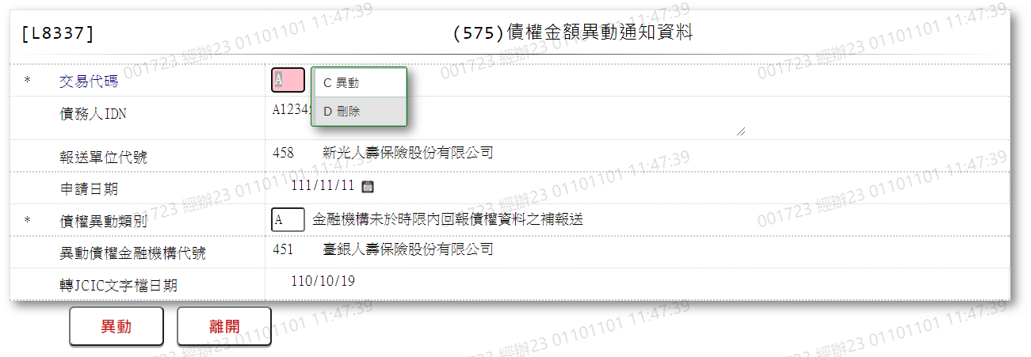

* 輸入畫面按鈕說明-異動

|  |  |  |
| --- | --- | --- |
| 序號 | 按鈕名稱 | 功能說明 |
| 1 | 異動/刪除 | 1.【L8030消債條例JCIC報送資料】功能點「異動」時顯示  2.按鈕名稱依據[交易代碼]內容顯示  ⑴.[C.異動]時,顯示"異動"  ⑵.[D.刪除]時,顯示"刪除"  <<檢核說明>>  3.檢核[債權金額異動通知資料(JcicZ575)]該[債務人IDN (JcicZ575.CustId)]、[報送單位代號(JcicZ575.SubmitKey)]、[申請日期(JcicZ575.ApplyDate)]、[異動債權金融機構代號(JcicZ575.BankId)]是否存在，不存在者顯示錯誤訊息"E0007:更新資料時，發生錯誤(無此更新資料)"  4.檢核[異動債權金融機構代號(JcicZ575.BankId)]是否存在於[受理更生款項統一收付通知資料(JcicZ570)]，若不存在顯示錯誤訊息"E0005:新增資料時，發生錯誤(異動債權金融機構代號不存在於統一更生款項統一收付案件(570)檔案之債權金融機構代號)"  <<成功處理說明>>  5.修改債權金額異動通知資料 |
| 2 | 離開 | 關閉此畫面 |

* 輸入畫面資料說明-異動

| 序號 | 欄位 | 說明 | | | | | 處理邏輯及注意事項 |
| --- | --- | --- | --- | --- | --- | --- | --- |
| 資料長度 | 預設值 | 選單內容 | 必填 | R/W |
| 1 | 交易代碼 |  |  | C.異動  D.刪除 | V | W | 1.自動顯示原值，可修改代碼，檢核條件:  ⑴.不可空白/V(7)  ⑵.依選單/V(H)  2.JcicZ575.TranKey |
|  | 交易代碼中文 |  |  |  |  | R | 自動顯示 |
| 2 | 債務人IDN |  |  |  |  | R | 1.自動顯示原值  2.JcicZ575.CustId |
|  | 檢核該[債務人IDN]是否存在於[共用代碼檔(CdCode)]、[代碼檔代號]等於[JcicCustName]中，若不存在則顯示錯誤訊息"E0001:查詢資料不存在(查無此代號)"，否則自動帶入[代碼說明(CdCode.Item)]至[債務人姓名中文] | | | | | | |
|  | 客戶姓名 |  |  |  |  | R | 自動顯示 |
| 3 | 報送單位代號 |  |  |  |  | R | 1.自動顯示原值  2.JcicZ575.SubmitKey |
|  | 檢核該[報送單位代號]是否存在於[共用代碼檔(CdCode)]、[代碼檔代號]等於[JcicBankCode]中，若不存在則顯示錯誤訊息"E0001:查詢資料不存在(查無此代號)"，否則自動帶入[代碼說明(CdCode.Item)]至[報送單位中文] | | | | | | |
|  | 報送單位中文 |  |  |  |  | R | 自動顯示 |
| 4 | 申請日期 |  |  |  |  | R | 1.自動顯示原值  2.JcicZ575.ApplyDate |
| 5 | 債權異動類別 | 1 |  | 依據CdCode的DefCode=ModifyType  限[啟用記號(Enable)]=[Y.啟用]  A.金融機構未於時限內回報債權資料之補報送  B.債務人申請異動債權金額 | V | W | 1.自動顯示原值，若[交易代碼]等於[D.刪除]，則此欄位不需輸入  2.限輸入代碼，檢核條件:  ⑴.不可空白/V(7)  ⑵.依選單/V(H)  3.JcicZ575.ModifyType |
|  | 債權異動類別中文 |  |  |  |  | R | 自動顯示 |
| 6 | 異動債權金融機構代號 |  |  |  |  | R | 1.自動顯示原值  2.JcicZ575.BankId |
|  | 檢核該[異動債權金融機構代號]是否存在於[共用代碼檔(CdCode)]、[代碼檔代號]等於[JcicBankCode]中，若不存在則顯示錯誤訊息"E0001:查詢資料不存在(查無此代號)"，否則自動帶入[代碼說明(CdCode.Item)]至[異動債權金融機構代號中文] | | | | | | |
|  | 異動債權金融機構代號中文 |  |  |  |  | R | 自動顯示 |
| 7 | 轉出JCIC文字檔日期 |  |  |  |  | R | 1.自動顯示2.JcicZ575.OutJcicDate |

* UI畫面-查詢

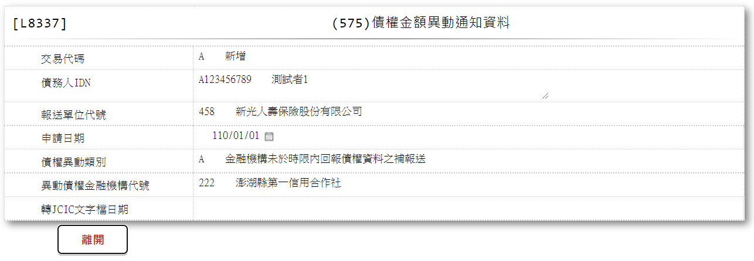

* 輸入畫面按鈕說明-查詢

|  |  |  |
| --- | --- | --- |
| 序號 | 按鈕名稱 | 功能說明 |
| 1 | 離開 | 關閉此畫面 |

* 輸入畫面資料說明-查詢

| 序號 | 欄位 | 說明 | | | | | 處理邏輯及注意事項 |
| --- | --- | --- | --- | --- | --- | --- | --- |
| 資料長度 | 預設值 | 選單內容 | 必填 | R/W |
| 1 | 交易代碼 |  |  |  |  | R | JcicZ575.TranKey |
|  | 交易代碼中文 |  |  |  |  | R | 自動顯示 |
| 2 | 債務人IDN |  |  |  |  | R | JcicZ575.CustId |
|  | 檢核該[債務人IDN]是否存在於[共用代碼檔(CdCode)]、[代碼檔代號]等於[JcicCustName]中，若不存在則顯示錯誤訊息"E0001:查詢資料不存在(查無此代號)"，否則自動帶入[代碼說明(CdCode.Item)]至[債務人姓名中文] | | | | | | |
|  | 客戶姓名 |  |  |  |  | R | 自動顯示 |
| 3 | 報送單位代號 |  |  |  |  | R | JcicZ575.SubmitKey |
|  | 檢核該[報送單位代號]是否存在於[共用代碼檔(CdCode)]、[代碼檔代號]等於[JcicBankCode]中，若不存在則顯示錯誤訊息"E0001:查詢資料不存在(查無此代號)"，否則自動帶入[代碼說明(CdCode.Item)]至[報送單位中文] | | | | | | |
|  | 報送單位中文 |  |  |  |  | R | 自動顯示 |
| 4 | 申請日期 |  |  |  |  | R | JcicZ575.ApplyDate |
| 5 | 債權異動類別 |  |  |  |  | R | JcicZ575.ModifyType |
|  | 債權異動類別中文 |  |  |  |  | R | 自動顯示 |
| 6 | 異動債權金融機構代號 |  |  |  |  | R | JcicZ575.BankId |
|  | 檢核該[異動債權金融機構代號]是否存在於[共用代碼檔(CdCode)]、[代碼檔代號]等於[JcicBankCode]中，若不存在則顯示錯誤訊息"E0001:查詢資料不存在(查無此代號)"，否則自動帶入[代碼說明(CdCode.Item)]至[異動債權金融機構代號中文] | | | | | | |
|  | 異動債權金融機構代號中文 |  |  |  |  | R | 自動顯示 |
| 7 | 轉出JCIC文字檔日期 |  |  |  |  | R | JcicZ575.OutJcicDate |

* UI畫面-刪除

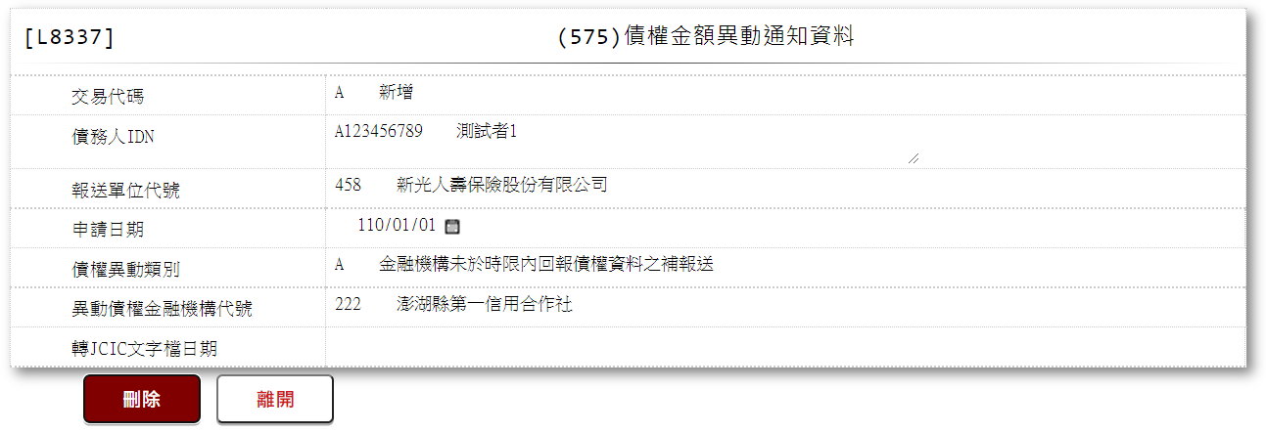

* 輸入畫面按鈕說明-刪除

|  |  |  |
| --- | --- | --- |
| 序號 | 按鈕名稱 | 功能說明 |
| 1 | 刪除 | 1.【L8030消債條例JCIC報送資料】功能點「刪除」時顯示  <<檢核說明>>  2.需刷主管卡  3.檢核[債權金額異動通知資料(JcicZ575)]該[債務人IDN (JcicZ575.CustId)]、[報送單位代號(JcicZ575.SubmitKey)]、[申請日期(JcicZ575.ApplyDate)]、[異動債權金融機構代號(JcicZ575.BankId)]是否存在，不存在者顯示錯誤訊息"E0004:刪除資料不存在"  <<成功處理說明>>  4.檢核[債權金額異動通知資料歷程檔(JcicZ575Log)]該[流水號(JcicZ575Log.Ukey)]資料是否存在:  ⑴.若不存在時,則刪除該筆債權金額異動通知資料  ⑵.若存在時,則將該筆資料更新為該[流水號(JcicZ575Log.Ukey)]資料中[建檔日期時間(CreateDate)]最大的資料 |
| 2 | 離開 | 關閉此畫面 |

* 輸入畫面資料說明-刪除

| 序號 | 欄位 | 說明 | | | | | 處理邏輯及注意事項 |
| --- | --- | --- | --- | --- | --- | --- | --- |
| 資料長度 | 預設值 | 選單內容 | 必填 | R/W |
| 1 | 交易代碼 |  |  |  |  | R | JcicZ575.TranKey |
|  | 交易代碼中文 |  |  |  |  | R | 自動顯示 |
| 2 | 債務人IDN |  |  |  |  | R | JcicZ575.CustId |
|  | 檢核該[債務人IDN]是否存在於[共用代碼檔(CdCode)]、[代碼檔代號]等於[JcicCustName]中，若不存在則顯示錯誤訊息"E0001:查詢資料不存在(查無此代號)"，否則自動帶入[代碼說明(CdCode.Item)]至[債務人姓名中文] | | | | | | |
|  | 客戶姓名 |  |  |  |  | R | 自動顯示 |
| 3 | 報送單位代號 |  |  |  |  | R | JcicZ575.SubmitKey |
|  | 檢核該[報送單位代號]是否存在於[共用代碼檔(CdCode)]、[代碼檔代號]等於[JcicBankCode]中，若不存在則顯示錯誤訊息"E0001:查詢資料不存在(查無此代號)"，否則自動帶入[代碼說明(CdCode.Item)]至[報送單位中文] | | | | | | |
|  | 報送單位中文 |  |  |  |  | R | 自動顯示 |
| 4 | 申請日期 |  |  |  |  | R | JcicZ575.ApplyDate |
| 5 | 債權異動類別 |  |  |  |  | R | JcicZ575.ModifyType |
|  | 債權異動類別中文 |  |  |  |  | R | 自動顯示 |
| 6 | 異動債權金融機構代號 |  |  |  |  | R | JcicZ575.BankId |
|  | 檢核該[異動債權金融機構代號]是否存在於[共用代碼檔(CdCode)]、[代碼檔代號]等於[JcicBankCode]中，若不存在則顯示錯誤訊息"E0001:查詢資料不存在(查無此代號)"，否則自動帶入[代碼說明(CdCode.Item)]至[異動債權金融機構代號中文] | | | | | | |
|  | 異動債權金融機構代號中文 |  |  |  |  | R | 自動顯示 |
| 7 | 轉出JCIC文字檔日期 |  |  |  |  | R | JcicZ575.OutJcicDate |

### L8403 JCIC檔案匯出作業(040)

* 功能說明

|  |  |
| --- | --- |
| 功能名稱 | JCIC檔案匯出作業 |
| 進入條件 | 產生JCIC檔案時 |
| 基本流程 | 1.參考[作業流程.報送作業]流程  2.查詢[前置協商受理申請暨請求回報償權通知資料(JcicZ040)]  3.依據輸入條件,產出資料 |
| 選用流程 |  |
| 例外流程 |  |
| 執行後狀況 | 至【LC009報表及檔案查詢】查詢及下載報送檔案 |
| 特別需求 |  |
| 參考 |  |

* Table List

| 序號 | 名稱 | 說明 |
| --- | --- | --- |
| 1 | JcicZ040 | 前置協商受理申請暨請求回報債權通知資料主檔 |
| 2 | JcicZ040Log | 前置協商受理申請暨請求回報債權通知資料歷程檔 |
| 3 | CdCode | 共用代碼檔 |

* UI畫面

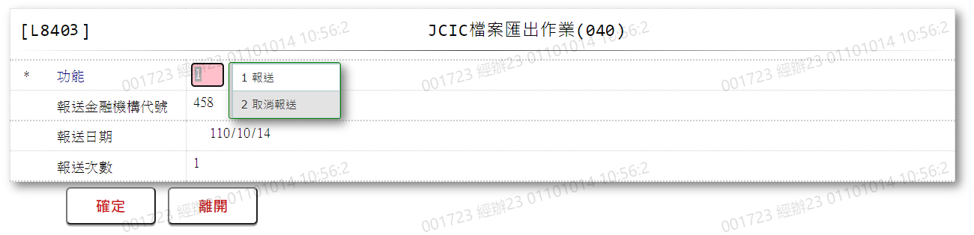

* 輸入畫面按鈕說明

|  |  |  |
| --- | --- | --- |
| 序號 | 按鈕名稱 | 功能說明 |
| 1 | 確定 | <<檢查說明>>  1.若報送類別為[1.報送]:  檢查[前置協商受理申請暨請求回報債權通知資料主檔(JcicZ040)]對應資料庫檔案之[輸出Jcic文字檔日期(OutJcictxtDate)]，若無空白之資料時，顯示錯誤訊息"E2003:查無資料(查無可轉出資料)"  2.若報送類別為[2.取消報送]:  檢查[前置協商受理申請暨請求回報債權通知資料主檔(JcicZ040)]對應資料庫檔案之[輸出Jcic文字檔日期(OutJcictxtDate)]，若無等於[報送日期]之資料時，顯示錯誤訊息"E2003:查無資料(查無該轉出日期資料)”  <<成功處理說明>>  3.若報送類別為[1.報送]:  ⑴.申報檔案將以對應資料庫檔案[輸出Jcic文字檔日期(OutJcictxtDate)]欄位為空白者，產出申報檔案  ⑵.將本次產生檔案所讀取的全部資料之[輸出Jcic文字檔日期(OutJcictxtDate)]欄位修改為[報送日期]  4.若報送類別為[2.取消報送]:  讀取該[前置協商受理申請暨請求回報債權通知資料主檔(JcicZ040)]的全部資料之[輸出Jcic文字檔日期(OutJcictxtDate)]欄位，並將該欄位等於[報送日期]者，修改為0  5.可至【LC009報表及檔案查詢】查詢及下載報送檔案，請參考[下載操作-1/LC009] |
| 2 | 離開 | 關閉此查詢畫面 |

* 畫面資料說明

| 序號 | 欄位 | 說明 | | | | | 處理邏輯及注意事項 |
| --- | --- | --- | --- | --- | --- | --- | --- |
| 資料長度 | 預設值 | 選單內容 | 必填 | R/W |
| 1 | 報送類別 | 1 |  | 依據CdCode的DefCode=SubmitType  限[啟用記號(Enable)]=[Y.啟用]  1:報送  2:取消報送 | V | W | 限輸入代碼，檢核條件:依選單/V(H) |
| 2 | 報送金融機構代號 |  | 458 |  |  | R | 自動顯示 |
| 3 | 報送日期 |  | 系統日 |  |  | R | 自動顯示 |
| 4 | 報送次數 |  | 1 |  |  | R | 自動顯示 |

* 輸出畫面:

N/A

* 下載操作1/LC009

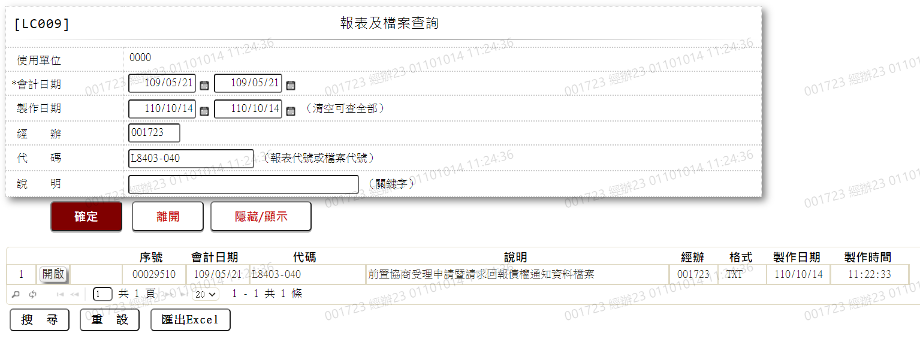

1.下載檔案說明:

⑴.進入【LC009報表及檔案查詢】,查詢條件[代碼]欄位輸入:L8403或L8403-040

⑵.點擊下載檔案前方「開啟」按鈕,即可下載檔案

2.輸出檔案說明:檔案名稱命名方式

檔案名稱為:458+[報送日期](MMDD).+[檔案名稱(040)]

* 檔案欄位說明-040(前置協商受理申請暨請求回報債權通知資料)

| 序號 | 資料長度 | 欄位名稱 | 內容 | 資料來源 |
| --- | --- | --- | --- | --- |
| 表頭 | | | | |
| 1 | 18 | 資訊格式代號 | 固定值「JCIC-DAT-Z040-V01-」 |  |
| 2 | 3 | 報送單位代號 | 固定值「458」 |  |
| 3 | 5 | 固定字串 | 空白 |  |
| 4 | 7 | 報送日期 |  | 1.取輸入值  2.民國年YYYMMDD  3.右靠前補0 |
| 5 | 2 | 本日傳輸批次序號 |  | 1.取輸入值  2.右靠前補0 |
| 6 | 10 | 固定字串 | 空白 |  |
| 7 | 16 | 聯絡電話 | 固定值「02-23895858#7064」 |  |
| 8 | 80 | 聯絡人資料或訊息 | 資訊單位聯絡人-王大中，審查單位聯絡人-林小華 | 左靠後補空白 |
| 表身 | | | | |
| 若有多筆資料則以下欄位重複寫入 | | | | |
| 1 | 2 | 資料別 | 40 |  |
| 2 | 1 | 交易代碼 |  | JcicZ040.TranKey |
| 3 | 3 | 報送單位代號 | 458 |  |
| 4 | 10 | 債務人IDN |  | 1.JcicZ040.CustId  2.左靠後補空白 |
| 5 | 7 | 協商申請日 |  | 1.JcicZ040.RcDate  2.右靠前補0 |
| 6 | 5 | 空白 |  |  |
| 7 | 7 | 止息基準日 |  | 1.JcicZ040.RbDate  2.右靠前補0 |
| 8 | 1 | 受理方式 |  | JcicZ040.ApplyType |
| 9 | 3 | 轉介金融機構代號 |  | 1.JcicZ040.RefBankId  2.左靠後補空白 |
| 10 | 3 | 未揭露債權機構代號1 |  | 1.JcicZ040.NotBankId1  2.左靠後補空白 |
| 11 | 3 | 未揭露債權機構代號2 |  | 1.JcicZ040.NotBankId2  2.左靠後補空白 |
| 12 | 3 | 未揭露債權機構代號3 |  | 1.JcicZ040.NotBankId3  2.左靠後補空白 |
| 13 | 3 | 未揭露債權機構代號4 |  | 1.JcicZ040.NotBankId4  2.左靠後補空白 |
| 14 | 3 | 未揭露債權機構代號5 |  | 1.JcicZ040.NotBankId5  2.左靠後補空白 |
| 15 | 3 | 未揭露債權機構代號6 |  | 1.JcicZ040.NotBankId6  2.左靠後補空白 |
| 16 | 23 | 空白 |  |  |
| 表尾 | | | | |
| 1 | 4 | 末筆標示 | 固定值「TRLR」 |  |
| 2 | 8 | 資料總筆數 |  | 1.本檔案資料之總筆數(不含頭、末筆)  2.右靠前補0 |

### L8404 JCIC檔案匯出作業(041)

* 功能說明

|  |  |
| --- | --- |
| 功能名稱 | JCIC檔案匯出作業 |
| 進入條件 | 產生JCIC檔案時 |
| 基本流程 | 1.參考[作業流程.報送作業]流程  2.查詢[協商開始暨停催通知資料(JcicZ041)]  3.依據輸入條件,產出資料 |
| 選用流程 |  |
| 例外流程 |  |
| 執行後狀況 | 至【LC009報表及檔案查詢】查詢及下載報送檔案 |
| 特別需求 |  |
| 參考 |  |

* Table List

| 序號 | 名稱 | 說明 |
| --- | --- | --- |
| 1 | JcicZ041 | 協商開始暨停催通知資料主檔 |
| 2 | JcicZ041Log | 協商開始暨停催通知資料歷程檔 |
| 3 | CdCode | 共用代碼檔 |

* UI畫面

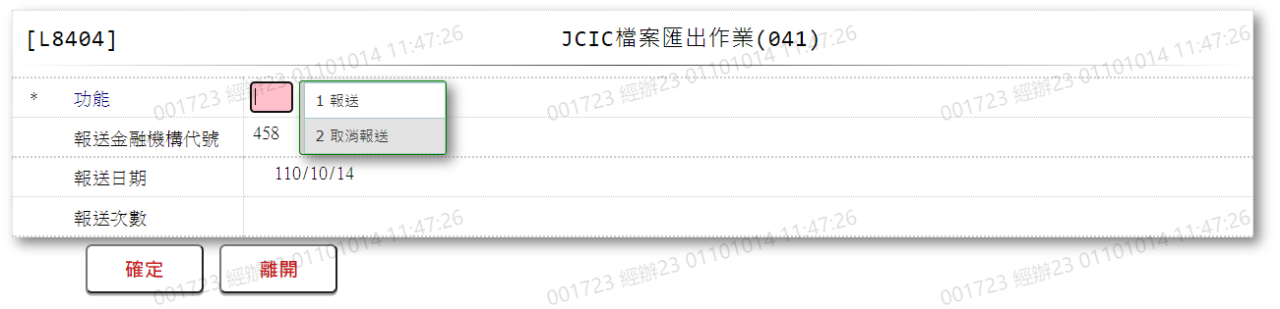

* 輸入畫面按鈕說明

|  |  |  |
| --- | --- | --- |
| 序號 | 按鈕名稱 | 功能說明 |
| 1 | 確定 | <<檢查說明>>  1.若報送類別為[1.報送]:  檢查[協商開始暨停催通知資料主檔(JcicZ040)]對應資料庫檔案之[輸出Jcic文字檔日期(OutJcictxtDate)]，若無空白之資料時，顯示錯誤訊息"E2003:查無資料(查無可轉出資料)"  2.若報送類別為[2.取消報送]:  檢查[協商開始暨停催通知資料主檔(JcicZ040)]對應資料庫檔案之[輸出Jcic文字檔日期(OutJcictxtDate)]，若無等於[報送日期]之資料時，顯示錯誤訊息"E2003:查無資料(查無該轉出日期資料)”  <<成功處理說明>>  3.若報送類別為[1.報送]:  ⑴.申報檔案將以對應資料庫檔案[輸出Jcic文字檔日期(OutJcictxtDate)]欄位為空白者，產出申報檔案  ⑵.將本次產生檔案所讀取的全部資料之[輸出Jcic文字檔日期(OutJcictxtDate)]欄位修改為[報送日期]  4.若報送類別為[2.取消報送]:  讀取該[協商開始暨停催通知資料主檔(JcicZ040)]的全部資料之[輸出Jcic文字檔日期(OutJcictxtDate)]欄位，並將該欄位等於[報送日期]者，修改為0  5.可至【LC009報表及檔案查詢】查詢及下載報送檔案，請參考[下載操作-1/LC009] |
| 2 | 離開 | 關閉此查詢畫面 |

* 畫面資料說明

| 序號 | 欄位 | 說明 | | | | | 處理邏輯及注意事項 |
| --- | --- | --- | --- | --- | --- | --- | --- |
| 資料長度 | 預設值 | 選單內容 | 必填 | R/W |
| 1 | 報送類別 | 1 |  | 依據CdCode的DefCode=SubmitType  限[啟用記號(Enable)]=[Y.啟用]  1:報送  2:取消報送 | V | W | 限輸入代碼，檢核條件:依選單/V(H) |
| 2 | 報送金融機構代號 |  | 458 |  |  | R | 自動顯示 |
| 3 | 報送日期 |  | 系統日 |  |  | R | 自動顯示 |
| 4 | 報送次數 |  | 1 |  |  | R | 自動顯示 |

* 輸出畫面:

N/A

* 下載操作1/LC009

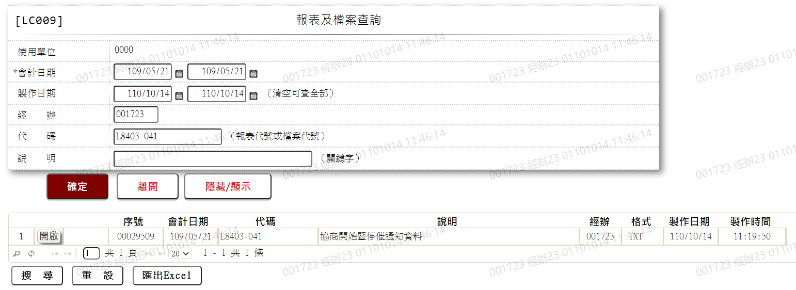

1.下載檔案說明:

⑴.進入【LC009報表及檔案查詢】,查詢條件[代碼]欄位輸入:L8403或L8403-041

⑵.點擊下載檔案前方「開啟」按鈕,即可下載檔案

2.輸出檔案說明:Excel檔案名稱命名方式

檔案名稱為:458+[報送日期](MMDD).+[檔案名稱(041)]

* 檔案欄位說明-041(協商開始暨停催通知資料)

| 序號 | 資料長度 | 欄位名稱 | 內容 | 資料來源 |
| --- | --- | --- | --- | --- |
| 表頭 | | | | |
| 1 | 18 | 資訊格式代號 | 固定值「JCIC-DAT-Z041-V01-」 |  |
| 2 | 3 | 報送單位代號 | 固定值「458」 |  |
| 3 | 5 | 固定字串 | 空白 |  |
| 4 | 7 | 報送日期 |  | 1.取輸入值  2.民國年YYYMMDD  3.右靠前補0 |
| 5 | 2 | 本日傳輸批次序號 |  | 1.取輸入值  2.右靠前補0 |
| 6 | 10 | 固定字串 | 空白 |  |
| 7 | 16 | 聯絡電話 | 固定值「02-23895858#7064」 |  |
| 8 | 80 | 聯絡人資料或訊息 | 資訊單位聯絡人-王大中，審查單位聯絡人-林小華 | 左靠後補空白 |
| 表身 | | | | |
| 若有多筆資料則以下欄位重複寫入 | | | | |
| 1 | 2 | 資料別 | 41 |  |
| 2 | 1 | 交易代碼 |  | JcicZ041.TranKey |
| 3 | 3 | 報送單位代號 | 458 |  |
| 4 | 10 | 債務人IDN |  | 1.JcicZ041.CustId  2.左靠後補空白 |
| 5 | 7 | 協商申請日 |  | 1.JcicZ041.RcDate  2.右靠前補0 |
| 6 | 5 | 空白 |  |  |
| 7 | 7 | 協商開始日 |  | 1.JcicZ041.NegoStartDate  2.右靠前補0 |
| 8 | 9 | 非金融機構債權金額 |  | 1.JcicZ041.NonFinClaimAmt  2.右靠前補0 |
| 9 | 7 | 停催日 |  | 1.JcicZ041.ScDate  2.右靠前補0 |
| 10 | 29 | 空白 |  |  |
| 表尾 | | | | |
| 1 | 4 | 末筆標示 | 固定值「TRLR」 |  |
| 2 | 8 | 資料總筆數 |  | 1.本檔案資料之總筆數(不含頭、末筆)  2.右靠前補0 |

### L8405 JCIC檔案匯出作業(042)

* 功能說明

|  |  |
| --- | --- |
| 功能名稱 | JCIC檔案匯出作業 |
| 進入條件 | 產生JCIC檔案時 |
| 基本流程 | 1.參考[作業流程.報送作業]流程  2.查詢[回報無擔保債權金額資料(JcicZ042)]  3.依據輸入條件,產出資料 |
| 選用流程 |  |
| 例外流程 |  |
| 執行後狀況 | 至【LC009報表及檔案查詢】查詢及下載報送檔案 |
| 特別需求 |  |
| 參考 |  |

* Table List

| 序號 | 名稱 | 說明 |
| --- | --- | --- |
| 1 | JcicZ042 | 回報無擔保債權金額資料主檔 |
| 2 | JcicZ042Log | 回報無擔保債權金額資料歷程檔 |
| 3 | CdCode | 共用代碼檔 |

* UI畫面

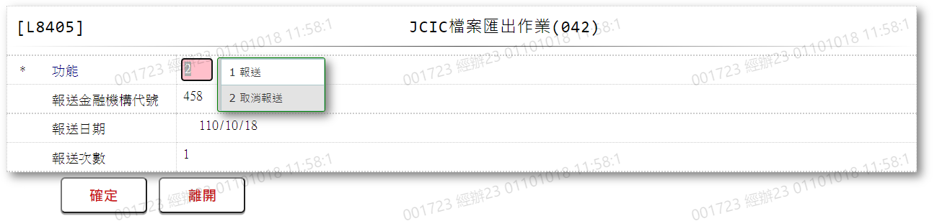

* 輸入畫面按鈕說明

|  |  |  |
| --- | --- | --- |
| 序號 | 按鈕名稱 | 功能說明 |
| 1 | 確定 | <<檢查說明>>  1.若報送類別為[1.報送]:  檢查[回報無擔保債權金額資料主檔(JcicZ042)]對應資料庫檔案之[輸出Jcic文字檔日期(OutJcictxtDate)]，若無空白之資料時，顯示錯誤訊息"E2003:查無資料(查無可轉出資料)"  2.若報送類別為[2.取消報送]:  檢查[回報無擔保債權金額資料主檔(JcicZ042)]對應資料庫檔案之[輸出Jcic文字檔日期(OutJcictxtDate)]，若無等於[報送日期]之資料時，顯示錯誤訊息"E2003:查無資料(查無該轉出日期資料)”  <<成功處理說明>>  3.若報送類別為[1.報送]:  ⑴.申報檔案將以對應資料庫檔案[輸出Jcic文字檔日期(OutJcictxtDate)]欄位為空白者，產出申報檔案  ⑵.將本次產生檔案所讀取的全部資料之[輸出Jcic文字檔日期(OutJcictxtDate)]欄位修改為[報送日期]  4.若報送類別為[2.取消報送]:  讀取該[回報無擔保債權金額資料主檔(JcicZ042)]的全部資料之[輸出Jcic文字檔日期(OutJcictxtDate)]欄位，並將該欄位等於[報送日期]者，修改為0  5.可至【LC009報表及檔案查詢】查詢及下載報送檔案，請參考[下載操作-1/LC009] |
| 2 | 離開 | 關閉此查詢畫面 |

* 畫面資料說明

| 序號 | 欄位 | 說明 | | | | | 處理邏輯及注意事項 |
| --- | --- | --- | --- | --- | --- | --- | --- |
| 資料長度 | 預設值 | 選單內容 | 必填 | R/W |
| 1 | 報送類別 | 1 |  | 依據CdCode的DefCode=SubmitType  限[啟用記號(Enable)]=[Y.啟用]  1:報送  2:取消報送 | V | W | 限輸入代碼，檢核條件:依選單/V(H) |
| 2 | 報送金融機構代號 |  | 458 |  |  | R | 自動顯示 |
| 3 | 報送日期 |  | 系統日 |  |  | R | 自動顯示 |
| 4 | 報送次數 |  | 1 |  |  | R | 自動顯示 |

* 輸出畫面:

N/A

* 下載操作1/LC009

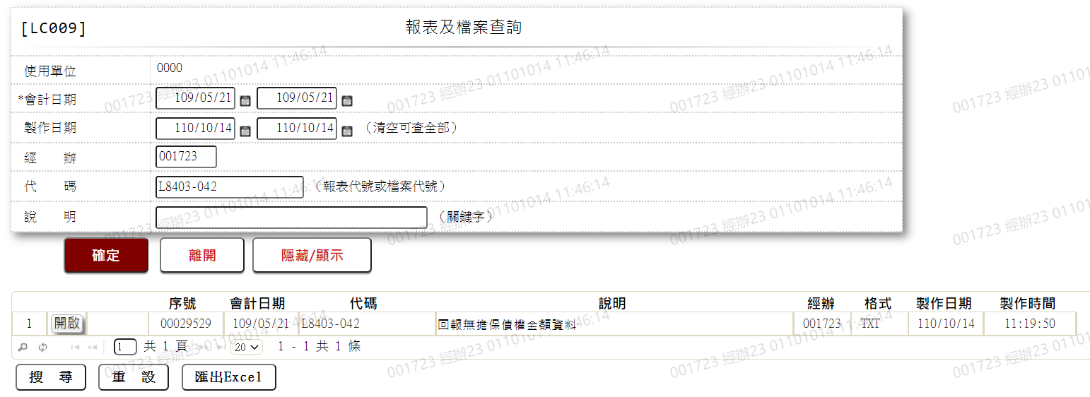

1.下載檔案說明:

⑴.進入【LC009報表及檔案查詢】,查詢條件[代碼]欄位輸入:L8403或L8403-042

⑵.點擊下載檔案前方「開啟」按鈕,即可下載檔案

2.輸出檔案說明:檔案名稱命名方式

檔案名稱為:458+[報送日期](MMDD).+[檔案名稱(042)]

* 檔案欄位說明-042(回報無擔保債權金額資料)

| 序號 | 資料長度 | 欄位名稱 | 內容 | 資料來源 |
| --- | --- | --- | --- | --- |
| 表頭 | | | | |
| 1 | 18 | 資訊格式代號 | 固定值「JCIC-DAT-Z042-V01-」 |  |
| 2 | 3 | 報送單位代號 | 固定值「458」 |  |
| 3 | 5 | 固定字串 | 空白 |  |
| 4 | 7 | 報送日期 |  | 1.取輸入值  2.民國年YYYMMDD  3.右靠前補0 |
| 5 | 2 | 本日傳輸批次序號 |  | 1.取輸入值  2.右靠前補0 |
| 6 | 10 | 固定字串 | 空白 |  |
| 7 | 16 | 聯絡電話 | 固定值「02-23895858#7064」 |  |
| 8 | 80 | 聯絡人資料或訊息 | 資訊單位聯絡人-王大中，審查單位聯絡人-林小華 | 左靠後補空白 |
| 表身 | | | | |
| 若有多筆資料則以下欄位重複寫入 | | | | |
| 1 | 2 | 資料別 | 42 |  |
| 2 | 1 | 交易代碼 |  | JcicZ042.TranKey |
| 3 | 3 | 報送單位代號 | 458 |  |
| 4 | 10 | 債務人IDN |  | 1.JcicZ042.CustId  2.左靠後補空白 |
| 5 | 7 | 協商申請日 |  | 1.JcicZ042.RcDate  2.右靠前補0 |
| 6 | 5 | 空白 |  |  |
| 7 | 3 | 最大債權金融機構代號 |  | JcicZ042.MaxMainCode |
| 8 | 1 | 是否為本金融機構債務人 |  | JcicZ042.IsClaims |
| 9 | 2 | 本金融機構有擔保債權筆數 |  | 1.JcicZ042.GuarLoanCnt  2.右靠前補0 |
| 10 | 9 | 信用貸款對內本息餘額 |  | 1.JcicZ042.ExpLoadAmt  2.右靠前補0 |
| 11 | 9 | 依民法第323條計算之信用貸款本息餘額 |  | 1.JcicZ042.Civil323ExpAmt  2.右靠前補0 |
| 12 | 9 | 信用貸款最近一期繳款金額 |  | 1.JcicZ042.ReceExpAmt  2.右靠前補0 |
| 13 | 9 | 現金卡放款對內本息餘額 |  | 1.JcicZ042.CashCardAmt  2.右靠前補0 |
| 14 | 9 | 依民法323條計算之現金卡放款本息餘額 |  | 1.JcicZ042.Civil323CashAmt  2.右靠前補0 |
| 15 | 9 | 現金卡最近一期繳款金額 |  | 1.JcicZ042.ReceCashAmt  2.右靠前補0 |
| 16 | 9 | 信用卡對內本息餘額 |  | 1.JcicZ042.CreditCardAmt  2.右靠前補0 |
| 17 | 9 | 依民法第323條計算之信用卡本息餘額 |  | 1.JcicZ042.Civil323CreditAmt  2.右靠前補0 |
| 18 | 9 | 信用卡最近一期繳款金額 |  | 1.JcicZ042.ReceCreditAmt  2.右靠前補0 |
| 19 | 5 | 空白 |  |  |
| 20 | 9 | 信用貸款本金 |  | 1.JcicZ042.ReceExpPrin  2.右靠前補0 |
| 21 | 9 | 信用貸款利息 |  | 1.JcicZ042.ReceExpInte  2.右靠前補0 |
| 22 | 9 | 信用貸款違約金 |  | 1.JcicZ042.ReceExpPena  2.右靠前補0 |
| 23 | 9 | 信用貸款其他費用 |  | 1.JcicZ042.ReceExpOther  2.右靠前補0 |
| 24 | 9 | 現金卡本金 |  | 1.JcicZ042.CashCardPrin  2.右靠前補0 |
| 25 | 9 | 現金卡利息 |  | 1.JcicZ042.CashCardInte  2.右靠前補0 |
| 26 | 9 | 現金卡違約金 |  | 1.JcicZ042.CashCardPena  2.右靠前補0 |
| 27 | 9 | 現金卡其他費用 |  | 1.JcicZ042.CashCardOther  2.右靠前補0 |
| 28 | 9 | 信用卡本金 |  | 1.JcicZ042.CreditCardPrin  2.右靠前補0 |
| 29 | 9 | 信用卡利息 |  | 1.JcicZ042.CreditCardInte  2.右靠前補0 |
| 30 | 9 | 信用卡違約金 |  | 1.JcicZ042.CreditCardPena  2.右靠前補0 |
| 31 | 9 | 信用卡其他費用 |  | 1.JcicZ042.CreditCardOther  2.右靠前補0 |
| 32 | 32 | 空白 |  |  |
| 表尾 | | | | |
| 1 | 4 | 末筆標示 | 固定值「TRLR」 |  |
| 2 | 8 | 資料總筆數 |  | 1.本檔案資料之總筆數(不含頭、末筆)  2.右靠前補0 |

### L8406 JCIC檔案匯出作業(043)

* 功能說明

|  |  |
| --- | --- |
| 功能名稱 | JCIC檔案匯出作業 |
| 進入條件 | 產生JCIC檔案時 |
| 基本流程 | 1.參考[作業流程.報送作業]流程  2.查詢[回報有擔保債權金額資料(JcicZ043)]  3.依據輸入條件,產出資料 |
| 選用流程 |  |
| 例外流程 |  |
| 執行後狀況 | 至【LC009報表及檔案查詢】查詢及下載報送檔案 |
| 特別需求 |  |
| 參考 |  |

* Table List

| 序號 | 名稱 | 說明 |
| --- | --- | --- |
| 1 | JcicZ043 | 回報有擔保債權金額資料主檔 |
| 2 | JcicZ043Log | 回報有擔保債權金額資料歷程檔 |
| 3 | CdCode | 共用代碼檔 |

* UI畫面

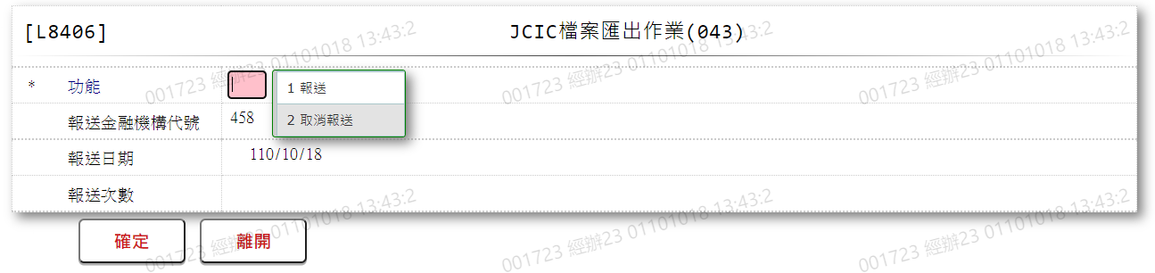

* 輸入畫面按鈕說明

|  |  |  |
| --- | --- | --- |
| 序號 | 按鈕名稱 | 功能說明 |
| 1 | 確定 | <<檢查說明>>  1.若報送類別為[1.報送]:  檢查[回報有擔保債權金額資料主檔(JcicZ043)]對應資料庫檔案之[輸出Jcic文字檔日期(OutJcictxtDate)]，若無空白之資料時，顯示錯誤訊息"E2003:查無資料(查無可轉出資料)"  2.若報送類別為[2.取消報送]:  檢查[回報有擔保債權金額資料主檔(JcicZ043)]對應資料庫檔案之[輸出Jcic文字檔日期(OutJcictxtDate)]，若無等於[報送日期]之資料時，顯示錯誤訊息"E2003:查無資料(查無該轉出日期資料)”  <<成功處理說明>>  3.若報送類別為[1.報送]:  ⑴.申報檔案將以對應資料庫檔案[輸出Jcic文字檔日期(OutJcictxtDate)]欄位為空白者，產出申報檔案  ⑵.將本次產生檔案所讀取的全部資料之[輸出Jcic文字檔日期(OutJcictxtDate)]欄位修改為[報送日期]  4.若報送類別為[2.取消報送]:  讀取該[回報有擔保債權金額資料主檔(JcicZ043)]的全部資料之[輸出Jcic文字檔日期(OutJcictxtDate)]欄位，並將該欄位等於[報送日期]者，修改為0  5.可至【LC009報表及檔案查詢】查詢及下載報送檔案，請參考[下載操作-1/LC009] |
| 2 | 離開 | 關閉此查詢畫面 |

* 畫面資料說明

| 序號 | 欄位 | 說明 | | | | | 處理邏輯及注意事項 |
| --- | --- | --- | --- | --- | --- | --- | --- |
| 資料長度 | 預設值 | 選單內容 | 必填 | R/W |
| 1 | 報送類別 | 1 |  | 依據CdCode的DefCode=SubmitType  限[啟用記號(Enable)]=[Y.啟用]  1:報送  2:取消報送 | V | W | 限輸入代碼，檢核條件:依選單/V(H) |
| 2 | 報送金融機構代號 |  | 458 |  |  | R | 自動顯示 |
| 3 | 報送日期 |  | 系統日 |  |  | R | 自動顯示 |
| 4 | 報送次數 |  | 1 |  |  | R | 自動顯示 |

* 輸出畫面:

N/A

* 下載操作1/LC009

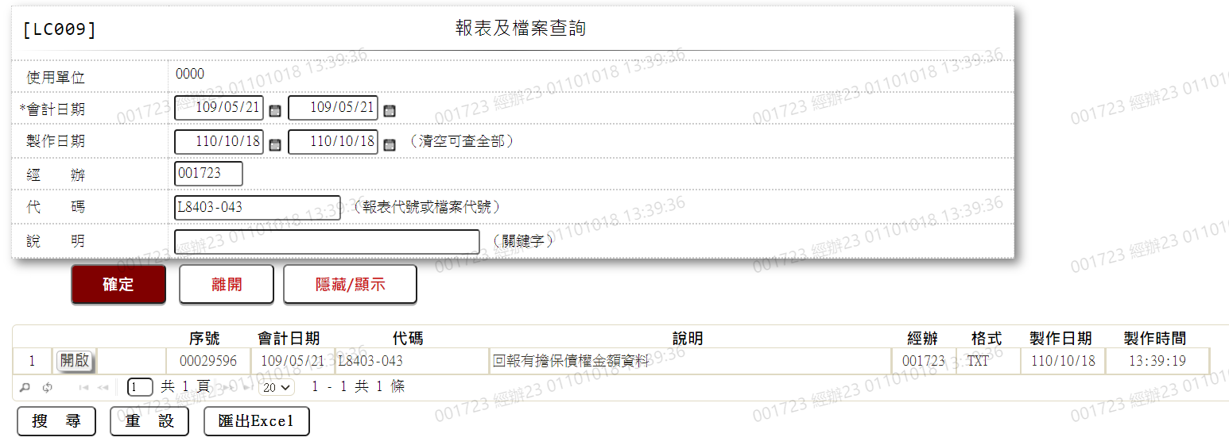

1.下載檔案說明:

⑴.進入【LC009報表及檔案查詢】,查詢條件[代碼]欄位輸入:L8403或L8403-043

⑵.點擊下載檔案前方「開啟」按鈕,即可下載檔案

2.輸出檔案說明:檔案名稱命名方式

檔案名稱為:458+[報送日期](MMDD).+[檔案名稱(043)]

* 檔案欄位說明-043(回報有擔保債權金額資料)

| 序號 | 資料長度 | 欄位名稱 | 內容 | 資料來源 |
| --- | --- | --- | --- | --- |
| 表頭 | | | | |
| 1 | 18 | 資訊格式代號 | 固定值「JCIC-DAT-Z043-V01-」 |  |
| 2 | 3 | 報送單位代號 | 固定值「458」 |  |
| 3 | 5 | 固定字串 | 空白 |  |
| 4 | 7 | 報送日期 |  | 1.取輸入值  2.民國年YYYMMDD  3.右靠前補0 |
| 5 | 2 | 本日傳輸批次序號 |  | 1.取輸入值  2.右靠前補0 |
| 6 | 10 | 固定字串 | 空白 |  |
| 7 | 16 | 聯絡電話 | 固定值「02-23895858#7064」 |  |
| 8 | 80 | 聯絡人資料或訊息 | 資訊單位聯絡人-王大中，審查單位聯絡人-林小華 | 左靠後補空白 |
| 表身 | | | | |
| 若有多筆資料則以下欄位重複寫入 | | | | |
| 1 | 2 | 資料別 | 43 |  |
| 2 | 1 | 交易代碼 |  | JcicZ043.TranKey |
| 3 | 3 | 報送單位代號 | 458 |  |
| 4 | 10 | 債務人IDN |  | 1.JcicZ043.CustId  2.左靠後補空白 |
| 5 | 7 | 協商申請日 |  | 1.JcicZ043.RcDate  2.右靠前補0 |
| 6 | 5 | 空白 |  |  |
| 7 | 3 | 最大債權金融機構代號 |  | JcicZ043.MaxMainCode |
| 8 | 50 | 帳號 |  | 1.JcicZ043.Account  2.左靠後補空白 |
| 9 | 2 | 擔保品類別 |  | 1.JcicZ043.CollateralType  2.左靠後補空白 |
| 10 | 12 | 原借款金額 |  | 1.JcicZ043.OriginiLoanAmt  2.右靠前補0 |
| 11 | 12 | 授信餘額 |  | 1.JcicZ043.CreditBalance  2.右靠前補0 |
| 12 | 10 | 每期應付金額 |  | 1.JcicZ043.PerPeriordAmt  2.右靠前補0 |
| 13 | 10 | 最近一期繳款金額 |  | 1.JcicZ043.LastPayAmt  2.右靠前補0 |
| 14 | 7 | 最後繳息日 |  | 1.JcicZ043.LastPayDate  2.右靠前補0 |
| 15 | 10 | 已到期尚未清償金額 |  | 1.JcicZ043.OutStandAmt  2.右靠前補0 |
| 16 | 2 | 每月應還款日 |  | 1.JcicZ043.RepayPerMonday  2.右靠前補0 |
| 17 | 5 | 契約起始年月 |  | 1.JcicZ043.ContractStartYM  2.右靠前補0 |
| 18 | 5 | 契約截止年月 |  | 1.JcicZ043.ContractEndYm  2.右靠前補0 |
| 19 | 44 | 空白 |  |  |
| 表尾 | | | | |
| 1 | 4 | 末筆標示 | 固定值「TRLR」 |  |
| 2 | 8 | 資料總筆數 |  | 1.本檔案資料之總筆數(不含頭、末筆)  2.右靠前補0 |

### L8407 JCIC檔案匯出作業(044)

* 功能說明

|  |  |
| --- | --- |
| 功能名稱 | JCIC檔案匯出作業 |
| 進入條件 | 產生JCIC檔案時 |
| 基本流程 | 1.參考[作業流程.報送作業]流程  2.查詢[請求同意債務清償方案通知資料(JcicZ044)]  3.依據輸入條件,產出資料 |
| 選用流程 |  |
| 例外流程 |  |
| 執行後狀況 | 至【LC009報表及檔案查詢】查詢及下載報送檔案 |
| 特別需求 |  |
| 參考 |  |

* Table List

| 序號 | 名稱 | 說明 |
| --- | --- | --- |
| 1 | JcicZ044 | 請求同意債務清償方案通知資料主檔 |
| 2 | JcicZ044Log | 請求同意債務清償方案通知資料歷程檔 |
| 3 | CdCode | 共用代碼檔 |

* UI畫面

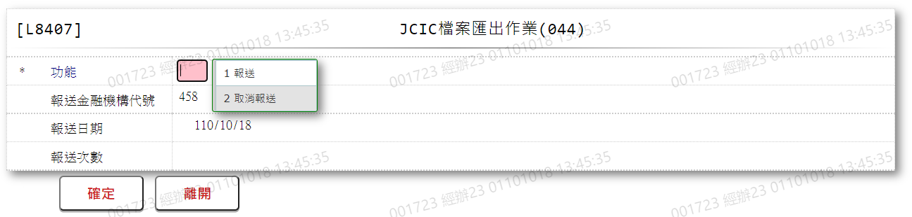

* 輸入畫面按鈕說明

|  |  |  |
| --- | --- | --- |
| 序號 | 按鈕名稱 | 功能說明 |
| 1 | 確定 | <<檢查說明>>  1.若報送類別為[1.報送]:  檢查[請求同意債務清償方案通知資料主檔(JcicZ044)]對應資料庫檔案之[輸出Jcic文字檔日期(OutJcictxtDate)]，若無空白之資料時，顯示錯誤訊息"E2003:查無資料(查無可轉出資料)"  2.若報送類別為[2.取消報送]:  檢查[請求同意債務清償方案通知資料主檔(JcicZ044)]對應資料庫檔案之[輸出Jcic文字檔日期(OutJcictxtDate)]，若無等於[報送日期]之資料時，顯示錯誤訊息"E2003:查無資料(查無該轉出日期資料)”  <<成功處理說明>>  3.若報送類別為[1.報送]:  ⑴.申報檔案將以對應資料庫檔案[輸出Jcic文字檔日期(OutJcictxtDate)]欄位為空白者，產出申報檔案  ⑵.將本次產生檔案所讀取的全部資料之[輸出Jcic文字檔日期(OutJcictxtDate)]欄位修改為[報送日期]  4.若報送類別為[2.取消報送]:  讀取該[請求同意債務清償方案通知資料主檔(JcicZ044)]的全部資料之[輸出Jcic文字檔日期(OutJcictxtDate)]欄位，並將該欄位等於[報送日期]者，修改為0  5.可至【LC009報表及檔案查詢】查詢及下載報送檔案，請參考[下載操作-1/LC009] |
| 2 | 離開 | 關閉此查詢畫面 |

* 畫面資料說明

| 序號 | 欄位 | 說明 | | | | | 處理邏輯及注意事項 |
| --- | --- | --- | --- | --- | --- | --- | --- |
| 資料長度 | 預設值 | 選單內容 | 必填 | R/W |
| 1 | 報送類別 | 1 |  | 依據CdCode的DefCode=SubmitType  限[啟用記號(Enable)]=[Y.啟用]  1:報送  2:取消報送 | V | W | 限輸入代碼，檢核條件:依選單/V(H) |
| 2 | 報送金融機構代號 |  | 458 |  |  | R | 自動顯示 |
| 3 | 報送日期 |  | 系統日 |  |  | R | 自動顯示 |
| 4 | 報送次數 |  | 1 |  |  | R | 自動顯示 |

* 輸出畫面:

N/A

* 下載操作1/LC009

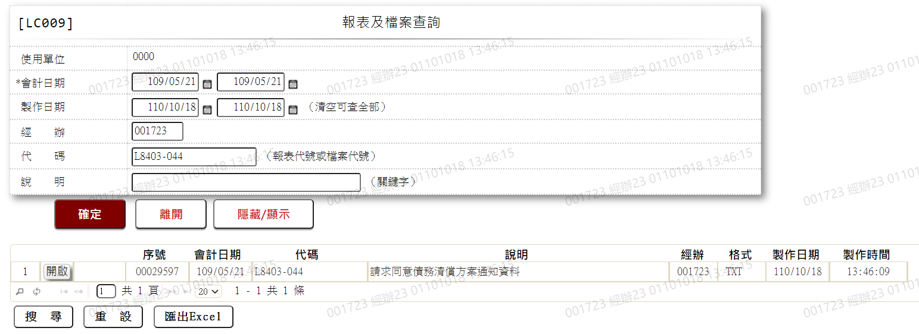

1.下載檔案說明:

⑴.進入【LC009報表及檔案查詢】,查詢條件[代碼]欄位輸入:L8403或L8403-044

⑵.點擊下載檔案前方「開啟」按鈕,即可下載檔案

2.輸出檔案說明:檔案名稱命名方式

檔案名稱為:458+[報送日期](MMDD).+[檔案名稱(044)]

* 檔案欄位說明-044(請求同意債務清償方案通知資料)

| 序號 | 資料長度 | 欄位名稱 | 內容 | 資料來源 |
| --- | --- | --- | --- | --- |
| 表頭 | | | | |
| 1 | 18 | 資訊格式代號 | 固定值「JCIC-DAT-Z044-V01-」 |  |
| 2 | 3 | 報送單位代號 | 固定值「458」 |  |
| 3 | 5 | 固定字串 | 空白 |  |
| 4 | 7 | 報送日期 |  | 1.取輸入值  2.民國年YYYMMDD  3.右靠前補0 |
| 5 | 2 | 本日傳輸批次序號 |  | 1.取輸入值  2.右靠前補0 |
| 6 | 10 | 固定字串 | 空白 |  |
| 7 | 16 | 聯絡電話 | 固定值「02-23895858#7064」 |  |
| 8 | 80 | 聯絡人資料或訊息 | 資訊單位聯絡人-王大中，審查單位聯絡人-林小華 | 左靠後補空白 |
| 表身 | | | | |
| 若有多筆資料則以下欄位重複寫入 | | | | |
| 1 | 2 | 資料別 | 44 |  |
| 2 | 1 | 交易代碼 |  | JcicZ044.TranKey |
| 3 | 3 | 報送單位代號 | 458 |  |
| 4 | 10 | 債務人IDN |  | 1.JcicZ044.CustId  2.左靠後補空白 |
| 5 | 7 | 協商申請日 |  | 1.JcicZ044.RcDate  2.右靠前補0 |
| 6 | 5 | 空白 |  |  |
| 7 | 2 | 負債主因 |  | 1.JcicZ044.DebtCode  2.左靠後補空白 |
| 8 | 9 | 無擔保金融債務協商總金額 |  | 1.JcicZ044.NonGageAmt  2.右靠前補0 |
| 9 | 3 | 期數 |  | 1.JcicZ044.Period  2.右靠前補0 |
| 10 | 5 | 利率 |  | 1.JcicZ044.Rate  2.右靠前補0 |
| 11 | 9 | 協商方案估計月付金 |  | 1.JcicZ044.MonthPayAmt  2.右靠前補0 |
| 12 | 10 | 空白 |  |  |
| 13 | 9 | 最近年度綜合所得額 |  | 1.JcicZ044.ReceYearIncome  2.右靠前補0 |
| 14 | 3 | 最近年度別 |  | 1.JcicZ044.ReceYear  2.右靠前補0 |
| 15 | 9 | 前二年度當年綜合所得總額 |  | 1.JcicZ044.ReceYear2Income  2.右靠前補0 |
| 16 | 3 | 前二年度別 |  | 1.JcicZ044.ReceYear2  2.右靠前補0 |
| 17 | 9 | 目前每月收入 |  | 1.JcicZ044.CurrentMonthIncome  2.右靠前補0 |
| 18 | 9 | 生活支出總額 |  | 1.JcicZ044.LivingCost  2.右靠前補0 |
| 19 | 40 | 目前主要所得來源公司名稱 |  | 1.JcicZ044.CompName  2.左靠後補空白 |
| 20 | 8 | 目前主要所得公司統編 |  | 1.JcicZ044.CompId  2.左靠後補空白 |
| 21 | 10 | 空白 |  |  |
| 22 | 2 | 債務人名下車輛數量 |  | 1.JcicZ044.CarCnt  2.右靠前補0 |
| 23 | 2 | 債務人名下建物筆數 |  | 1.JcicZ044.HouseCnt  2.右靠前補0 |
| 24 | 2 | 債務人名下土地筆數 |  | 1.JcicZ044.LandCnt  2.右靠前補0 |
| 25 | 2 | 撫養子女人數 |  | 1.JcicZ044.ChildCnt  2.右靠前補0 |
| 26 | 5 | 撫養子女責任比率 |  | 1.JcicZ044.ChildRate  2.右靠前補0 |
| 27 | 2 | 撫養父母人數 |  | 1.JcicZ044.ParentCnt  2.右靠前補0 |
| 28 | 5 | 撫養父母責任比率 |  | 1.JcicZ044.ParentRate  2.右靠前補0 |
| 29 | 2 | 其他法定撫養人數 |  | 1.JcicZ044.MouthCnt  2.右靠前補0 |
| 30 | 5 | 其他法定扶養人之責任比率 |  | 1.JcicZ044.MouthRate  2.右靠前補0 |
| 31 | 1 | 屬二階段還款方案之階段註記 |  | JcicZ044.GradeType |
| 32 | 9 | 第一階段最後一期應繳金額 |  | 1.JcicZ044.PayLastAmt  2.右靠前補0 |
| 33 | 3 | 第二階段期數 |  | 1.JcicZ044.Period2  2.右靠前補0 |
| 34 | 5 | 第二階段利率 |  | 1.JcicZ044.Rate2  2.右靠前補0 |
| 35 | 9 | 第二階段協商放案估計月付金 |  | 1.JcicZ044.MonthPayAmt2  2.右靠前補0 |
| 36 | 9 | 第二階段最後一期應繳金額 |  | 1.JcicZ044.PayLastAmt2  2.右靠前補0 |
| 37 | 21 | 空白 |  |  |
| 表尾 | | | | |
| 1 | 4 | 末筆標示 | 固定值「TRLR」 |  |
| 2 | 8 | 資料總筆數 |  | 1.本檔案資料之總筆數(不含頭、末筆)  2.右靠前補0 |

### L8408 JCIC檔案匯出作業(045)

* 功能說明

|  |  |
| --- | --- |
| 功能名稱 | JCIC檔案匯出作業 |
| 進入條件 | 產生JCIC檔案時 |
| 基本流程 | 1.參考[作業流程.報送作業]流程  2.查詢[回報是否同意債務清償方案資料(JcicZ045)]  3.依據輸入條件,產出資料 |
| 選用流程 |  |
| 例外流程 |  |
| 執行後狀況 | 至【LC009報表及檔案查詢】查詢及下載報送檔案 |
| 特別需求 |  |
| 參考 |  |

* Table List

| 序號 | 名稱 | 說明 |
| --- | --- | --- |
| 1 | JcicZ045 | 回報是否同意債務清償方案資料主檔 |
| 2 | JcicZ045Log | 回報是否同意債務清償方案資料歷程檔 |
| 3 | CdCode | 共用代碼檔 |

* UI畫面

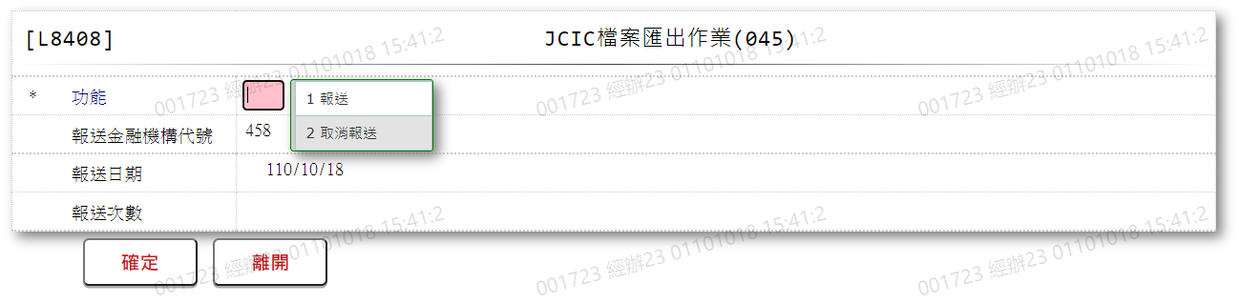

* 輸入畫面按鈕說明

|  |  |  |
| --- | --- | --- |
| 序號 | 按鈕名稱 | 功能說明 |
| 1 | 確定 | <<檢查說明>>  1.若報送類別為[1.報送]:  檢查[回報是否同意債務清償方案資料主檔(JcicZ045)]對應資料庫檔案之[輸出Jcic文字檔日期(OutJcictxtDate)]，若無空白之資料時，顯示錯誤訊息"E2003:查無資料(查無可轉出資料)"  2.若報送類別為[2.取消報送]:  檢查[回報是否同意債務清償方案資料主檔(JcicZ045)]對應資料庫檔案之[輸出Jcic文字檔日期(OutJcictxtDate)]，若無等於[報送日期]之資料時，顯示錯誤訊息"E2003:查無資料(查無該轉出日期資料)”  <<成功處理說明>>  3.若報送類別為[1.報送]:  ⑴.申報檔案將以對應資料庫檔案[輸出Jcic文字檔日期(OutJcictxtDate)]欄位為空白者，產出申報檔案  ⑵.將本次產生檔案所讀取的全部資料之[輸出Jcic文字檔日期(OutJcictxtDate)]欄位修改為[報送日期]  4.若報送類別為[2.取消報送]:  讀取該[回報是否同意債務清償方案資料主檔(JcicZ045)]的全部資料之[輸出Jcic文字檔日期(OutJcictxtDate)]欄位，並將該欄位等於[報送日期]者，修改為0  5.可至【LC009報表及檔案查詢】查詢及下載報送檔案，請參考[下載操作-1/LC009] |
| 2 | 離開 | 關閉此查詢畫面 |

* 畫面資料說明

| 序號 | 欄位 | 說明 | | | | | 處理邏輯及注意事項 |
| --- | --- | --- | --- | --- | --- | --- | --- |
| 資料長度 | 預設值 | 選單內容 | 必填 | R/W |
| 1 | 報送類別 | 1 |  | 依據CdCode的DefCode=SubmitType  限[啟用記號(Enable)]=[Y.啟用]  1:報送  2:取消報送 | V | W | 限輸入代碼，檢核條件:依選單/V(H) |
| 2 | 報送金融機構代號 |  | 458 |  |  | R | 自動顯示 |
| 3 | 報送日期 |  | 系統日 |  |  | R | 自動顯示 |
| 4 | 報送次數 |  | 1 |  |  | R | 自動顯示 |

* 輸出畫面:

N/A

* 下載操作1/LC009

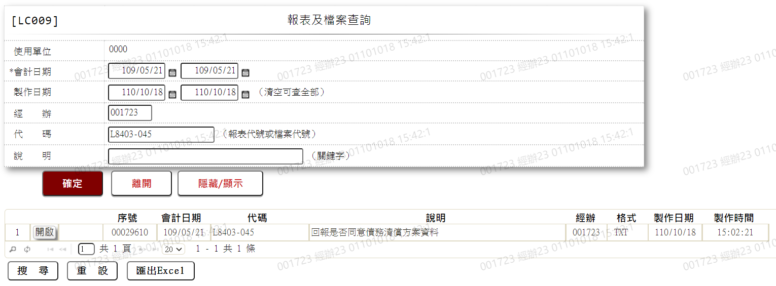

1.下載檔案說明:

⑴.進入【LC009報表及檔案查詢】,查詢條件[代碼]欄位輸入:L8403或L8403-045

⑵.點擊下載檔案前方「開啟」按鈕,即可下載檔案

2.輸出檔案說明:檔案名稱命名方式

檔案名稱為:458+[報送日期](MMDD).+[檔案名稱(045)]

* 檔案欄位說明-045(回報是否同意債務清償方案資料)

| 序號 | 資料長度 | 欄位名稱 | 內容 | 資料來源 |
| --- | --- | --- | --- | --- |
| 表頭 | | | | |
| 1 | 18 | 資訊格式代號 | 固定值「JCIC-DAT-Z045-V01-」 |  |
| 2 | 3 | 報送單位代號 | 固定值「458」 |  |
| 3 | 5 | 固定字串 | 空白 |  |
| 4 | 7 | 報送日期 |  | 1.取輸入值  2.民國年YYYMMDD  3.右靠前補0 |
| 5 | 2 | 本日傳輸批次序號 |  | 1.取輸入值  2.右靠前補0 |
| 6 | 10 | 固定字串 | 空白 |  |
| 7 | 16 | 聯絡電話 | 固定值「02-23895858#7064」 |  |
| 8 | 80 | 聯絡人資料或訊息 | 資訊單位聯絡人-王大中，審查單位聯絡人-林小華 | 左靠後補空白 |
| 表身 | | | | |
| 若有多筆資料則以下欄位重複寫入 | | | | |
| 1 | 2 | 資料別 | 45 |  |
| 2 | 1 | 交易代碼 |  | JcicZ045.TranKey |
| 3 | 3 | 報送單位代號 | 458 |  |
| 4 | 10 | 債務人IDN |  | 1.JcicZ045.CustId  2.左靠後補空白 |
| 5 | 7 | 協商申請日 |  | JcicZ045.RcDate  2.右靠前補0 |
| 6 | 5 | 空白 |  |  |
| 7 | 3 | 最大債權金融機構代號 |  | JcicZ045.MaxMainCode |
| 8 | 1 | 是否同意債務清償方案 |  | JcicZ045.AgreeCode |
| 9 | 48 | 空白 |  |  |
| 表尾 | | | | |
| 1 | 4 | 末筆標示 | 固定值「TRLR」 |  |
| 2 | 8 | 資料總筆數 |  | 1.本檔案資料之總筆數(不含頭、末筆)  2.右靠前補0 |

### L8409 JCIC檔案匯出作業(046)

* 功能說明

|  |  |
| --- | --- |
| 功能名稱 | JCIC檔案匯出作業 |
| 進入條件 | 產生JCIC檔案時 |
| 基本流程 | 1.參考[作業流程.報送作業]流程  2.查詢[結案通知資料(JcicZ046)]  3.依據輸入條件,產出資料 |
| 選用流程 |  |
| 例外流程 |  |
| 執行後狀況 | 至【LC009報表及檔案查詢】查詢及下載報送檔案 |
| 特別需求 |  |
| 參考 |  |

* Table List

| 序號 | 名稱 | 說明 |
| --- | --- | --- |
| 1 | JcicZ046 | 結案通知資料主檔 |
| 2 | JcicZ046Log | 結案通知資料歷程檔 |
| 3 | CdCode | 共用代碼檔 |

* UI畫面

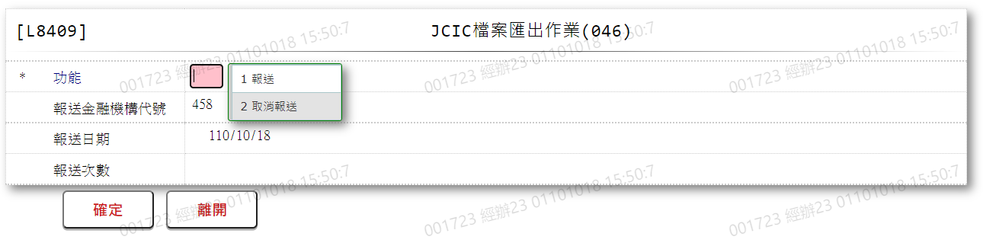

* 輸入畫面按鈕說明

|  |  |  |
| --- | --- | --- |
| 序號 | 按鈕名稱 | 功能說明 |
| 1 | 確定 | <<檢查說明>>  1.若報送類別為[1.報送]:  檢查[結案通知資料主檔(JcicZ046)]對應資料庫檔案之[輸出Jcic文字檔日期(OutJcictxtDate)]，若無空白之資料時，顯示錯誤訊息"E2003:查無資料(查無可轉出資料)"  2.若報送類別為[2.取消報送]:  檢查[結案通知資料主檔(JcicZ046)]對應資料庫檔案之[輸出Jcic文字檔日期(OutJcictxtDate)]，若無等於[報送日期]之資料時，顯示錯誤訊息"E2003:查無資料(查無該轉出日期資料)”  <<成功處理說明>>  3.若報送類別為[1.報送]:  ⑴.申報檔案將以對應資料庫檔案[輸出Jcic文字檔日期(OutJcictxtDate)]欄位為空白者，產出申報檔案  ⑵.將本次產生檔案所讀取的全部資料之[輸出Jcic文字檔日期(OutJcictxtDate)]欄位修改為[報送日期]  4.若報送類別為[2.取消報送]:  讀取該[結案通知資料主檔(JcicZ046)]的全部資料之[輸出Jcic文字檔日期(OutJcictxtDate)]欄位，並將該欄位等於[報送日期]者，修改為0  5.可至【LC009報表及檔案查詢】查詢及下載報送檔案，請參考[下載操作-1/LC009] |
| 2 | 離開 | 關閉此查詢畫面 |

* 畫面資料說明

| 序號 | 欄位 | 說明 | | | | | 處理邏輯及注意事項 |
| --- | --- | --- | --- | --- | --- | --- | --- |
| 資料長度 | 預設值 | 選單內容 | 必填 | R/W |
| 1 | 報送類別 | 1 |  | 依據CdCode的DefCode=SubmitType  限[啟用記號(Enable)]=[Y.啟用]  1:報送  2:取消報送 | V | W | 限輸入代碼，檢核條件:依選單/V(H) |
| 2 | 報送金融機構代號 |  | 458 |  |  | R | 自動顯示 |
| 3 | 報送日期 |  | 系統日 |  |  | R | 自動顯示 |
| 4 | 報送次數 |  | 1 |  |  | R | 自動顯示 |

* 輸出畫面:

N/A

* 下載操作1/LC009

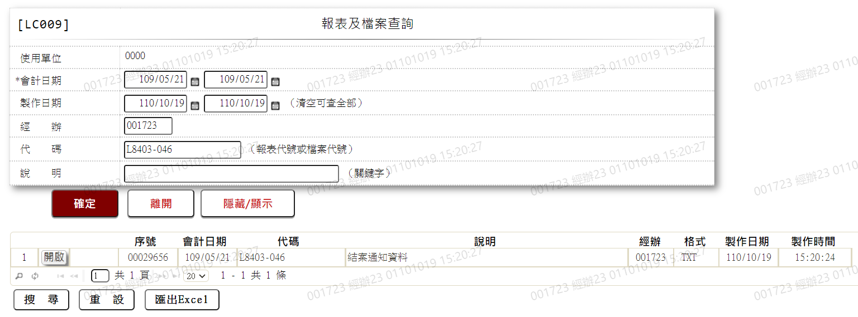

1.下載檔案說明:

⑴.進入【LC009報表及檔案查詢】,查詢條件[代碼]欄位輸入:L8403或L8403-046

⑵.點擊下載檔案前方「開啟」按鈕,即可下載檔案

2.輸出檔案說明:檔案名稱命名方式

檔案名稱為:458+[報送日期](MMDD).+[檔案名稱(046)]

* 檔案欄位說明-046(結案通知資料)

| 序號 | 資料長度 | 欄位名稱 | 內容 | 資料來源 |
| --- | --- | --- | --- | --- |
| 表頭 | | | | |
| 1 | 18 | 資訊格式代號 | 固定值「JCIC-DAT-Z046-V01-」 |  |
| 2 | 3 | 報送單位代號 | 固定值「458」 |  |
| 3 | 5 | 固定字串 | 空白 |  |
| 4 | 7 | 報送日期 |  | 1.取輸入值  2.民國年YYYMMDD  3.右靠前補0 |
| 5 | 2 | 本日傳輸批次序號 |  | 1.取輸入值  2.右靠前補0 |
| 6 | 10 | 固定字串 | 空白 |  |
| 7 | 16 | 聯絡電話 | 固定值「02-23895858#7064」 |  |
| 8 | 80 | 聯絡人資料或訊息 | 資訊單位聯絡人-王大中，審查單位聯絡人-林小華 | 左靠後補空白 |
| 表身 | | | | |
| 若有多筆資料則以下欄位重複寫入 | | | | |
| 1 | 2 | 資料別 | 46 |  |
| 2 | 1 | 交易代碼 |  | JcicZ046.TranKey |
| 3 | 3 | 報送單位代號 | 458 |  |
| 4 | 10 | 債務人IDN |  | 1.JcicZ046.CustId  2.左靠後補空白 |
| 5 | 7 | 協商申請日 |  | 1.JcicZ046.RcDate  2.右靠前補0 |
| 6 | 2 | 毀諾員因代號 |  | 1.JcicZ046.BreakCode  2.左靠後補空白 |
| 7 | 3 | 空白 |  |  |
| 8 | 2 | 結案原因代號 |  | 1.JcicZ046.CloseCode  2.左靠後補空白 |
| 9 | 7 | 結案日期 |  | 1.JcicZ046.CloseDate  2.右靠前補0 |
| 10 | 43 | 空白 |  |  |
| 表尾 | | | | |
| 1 | 4 | 末筆標示 | 固定值「TRLR」 |  |
| 2 | 8 | 資料總筆數 |  | 1.本檔案資料之總筆數(不含頭、末筆)  2.右靠前補0 |

### L8410 JCIC檔案匯出作業(047)

* 功能說明

|  |  |
| --- | --- |
| 功能名稱 | JCIC檔案匯出作業 |
| 進入條件 | 產生JCIC檔案時 |
| 基本流程 | 1.參考[作業流程.報送作業]流程  2.查詢[金融機構無擔保債務協議資料(JcicZ047)]  3.依據輸入條件,產出資料 |
| 選用流程 |  |
| 例外流程 |  |
| 執行後狀況 | 至【LC009報表及檔案查詢】查詢及下載報送檔案 |
| 特別需求 |  |
| 參考 |  |

* Table List

| 序號 | 名稱 | 說明 |
| --- | --- | --- |
| 1 | JcicZ047 | 金融機構無擔保債務協議資料主檔 |
| 2 | JcicZ047Log | 金融機構無擔保債務協議資料歷程檔 |
| 3 | CdCode | 共用代碼檔 |

* UI畫面

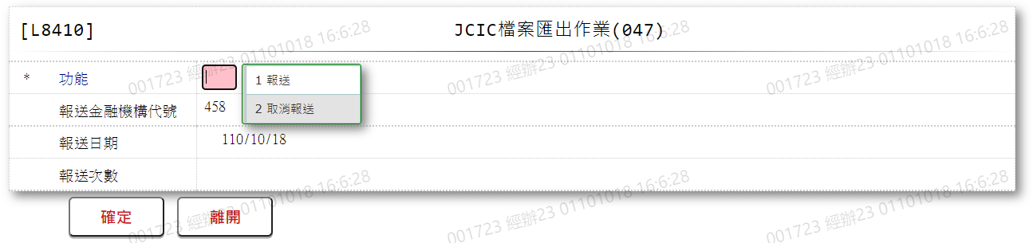

* 輸入畫面按鈕說明

|  |  |  |
| --- | --- | --- |
| 序號 | 按鈕名稱 | 功能說明 |
| 1 | 確定 | <<檢查說明>>  1.若報送類別為[1.報送]:  檢查[金融機構無擔保債務協議資料主檔(JcicZ047)]對應資料庫檔案之[輸出Jcic文字檔日期(OutJcictxtDate)]，若無空白之資料時，顯示錯誤訊息"E2003:查無資料(查無可轉出資料)"  2.若報送類別為[2.取消報送]:  檢查[金融機構無擔保債務協議資料主檔(JcicZ047)]對應資料庫檔案之[輸出Jcic文字檔日期(OutJcictxtDate)]，若無等於[報送日期]之資料時，顯示錯誤訊息"E2003:查無資料(查無該轉出日期資料)”  <<成功處理說明>>  3.若報送類別為[1.報送]:  ⑴.申報檔案將以對應資料庫檔案[輸出Jcic文字檔日期(OutJcictxtDate)]欄位為空白者，產出申報檔案  ⑵.將本次產生檔案所讀取的全部資料之[輸出Jcic文字檔日期(OutJcictxtDate)]欄位修改為[報送日期]  4.若報送類別為[2.取消報送]:  讀取該[金融機構無擔保債務協議資料主檔(JcicZ047)]的全部資料之[輸出Jcic文字檔日期(OutJcictxtDate)]欄位，並將該欄位等於[報送日期]者，修改為0  5.可至【LC009報表及檔案查詢】查詢及下載報送檔案，請參考[下載操作-1/LC009] |
| 2 | 離開 | 關閉此查詢畫面 |

* 畫面資料說明

| 序號 | 欄位 | 說明 | | | | | 處理邏輯及注意事項 |
| --- | --- | --- | --- | --- | --- | --- | --- |
| 資料長度 | 預設值 | 選單內容 | 必填 | R/W |
| 1 | 報送類別 | 1 |  | 依據CdCode的DefCode=SubmitType  限[啟用記號(Enable)]=[Y.啟用]  1:報送  2:取消報送 | V | W | 限輸入代碼，檢核條件:依選單/V(H) |
| 2 | 報送金融機構代號 |  | 458 |  |  | R | 自動顯示 |
| 3 | 報送日期 |  | 系統日 |  |  | R | 自動顯示 |
| 4 | 報送次數 |  | 1 |  |  | R | 自動顯示 |

* 輸出畫面:

N/A

* 下載操作1/LC009

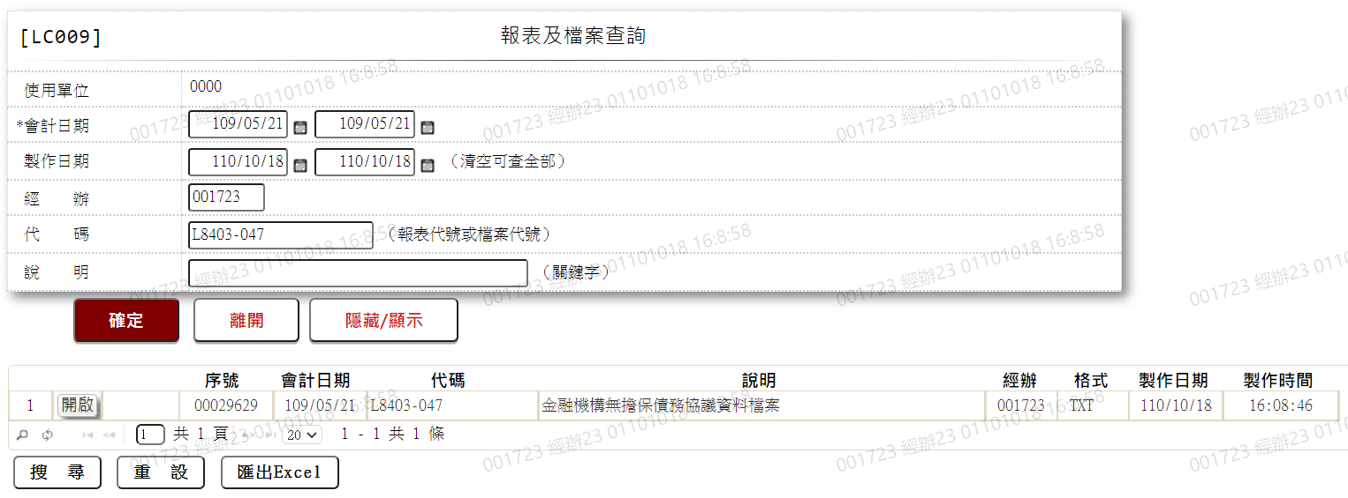

1.下載檔案說明:

⑴.進入【LC009報表及檔案查詢】,查詢條件[代碼]欄位輸入:L8403或L8403-047

⑵.點擊下載檔案前方「開啟」按鈕,即可下載檔案

2.輸出檔案說明:檔案名稱命名方式

檔案名稱為:458+[報送日期](MMDD).+[檔案名稱(047)]

* 檔案欄位說明-047(金融機構無擔保債務協議資料)

| 序號 | 資料長度 | 欄位名稱 | 內容 | 資料來源 |
| --- | --- | --- | --- | --- |
| 表頭 | | | | |
| 1 | 18 | 資訊格式代號 | 固定值「JCIC-DAT-Z047-V01-」 |  |
| 2 | 3 | 報送單位代號 | 固定值「458」 |  |
| 3 | 5 | 固定字串 | 空白 |  |
| 4 | 7 | 報送日期 |  | 1.取輸入值  2.民國年YYYMMDD  3.右靠前補0 |
| 5 | 2 | 本日傳輸批次序號 |  | 1.取輸入值  2.右靠前補0 |
| 6 | 10 | 固定字串 | 空白 |  |
| 7 | 16 | 聯絡電話 | 固定值「02-23895858#7064」 |  |
| 8 | 80 | 聯絡人資料或訊息 | 資訊單位聯絡人-王大中，審查單位聯絡人-林小華 | 左靠後補空白 |
| 表身 | | | | |
| 若有多筆資料則以下欄位重複寫入 | | | | |
| 1 | 2 | 資料別 | 47 |  |
| 2 | 1 | 交易代碼 |  | JcicZ047.TranKey |
| 3 | 3 | 報送單位代號 | 458 |  |
| 4 | 10 | 債務人IDN |  | 1.JcicZ047.CustId  2.左靠後補空白 |
| 5 | 7 | 協商申請日 |  | 1.JcicZ047.RcDate  2.右靠前補0 |
| 6 | 5 | 空白 |  |  |
| 7 | 3 | 期數 |  | 1.JcicZ047.Period  2.右靠前補0 |
| 8 | 5 | 利率 |  | 1.JcicZ047.Rate  2.右靠前補0 |
| 9 | 9 | 依民法第323條計算之進用貸款債務總金額 |  | 1.JcicZ047.Civil323ExpAmt  2.右靠前補0 |
| 10 | 9 | 信用貸款債務簽約總金額 |  | 1.JcicZ047.ExpLoadAmt  2.右靠前補0 |
| 11 | 9 | 依民法第323條計算之現金卡債務總金額 |  | 1.JcicZ047.Civil323CashAmt  2.右靠前補0 |
| 12 | 9 | 現金卡債務簽約總金額 |  | 1.JcicZ047.CashCardAmt  2.右靠前補0 |
| 13 | 9 | 依民法第323條計算之信用卡債務總金額 |  | 1.JcicZ047.Civil323CreditAmt  2.右靠前補0 |
| 14 | 9 | 信用卡債務簽約總金額 |  | 1.JcicZ047.CreditCardAmt  2.右靠前補0 |
| 15 | 10 | 依民法第323調進算之債務總金額 |  | 1.JcicZ047.Civil323Amt  2.右靠前補0 |
| 16 | 10 | 簽約總債務金額 |  | 1.JcicZ047.TotalAmt  2.右靠前補0 |
| 17 | 7 | 協議完成日 |  | 1.JcicZ047.PassDate  2.右靠前補0 |
| 18 | 7 | 面談日期 |  | 1.JcicZ047.InterviewDate  2.右靠前補0 |
| 19 | 7 | 簽約完成日期 |  | 1.JcicZ047.SignDate  2.右靠前補0 |
| 20 | 7 | 前置協商注意訊息揭露期限 |  | 1.JcicZ047.LimitDate  2.右靠前補0 |
| 21 | 7 | 首期應繳款日 |  | 1.JcicZ047.FirstPayDate  2.右靠前補0 |
| 22 | 9 | 月付金 |  | 1.JcicZ047.MonthPayAmt  2.右靠前補0 |
| 23 | 20 | 繳款帳號 |  | 1.JcicZ047.PayAccount  2.左靠後補空白 |
| 24 | 76 | 最大債權金融機構聲請狀送達地址 |  | 1.JcicZ047.PastAddr  2.左靠後補空白 |
| 25 | 1 | 屬二階段還款方案之階段註記 |  | JcicZ047.GradeType |
| 26 | 9 | 第一階段最後一期應繳金額 |  | 1.JcicZ047.PayLastAmt  2.右靠前補0 |
| 27 | 3 | 第二階段期數 |  | 1.JcicZ047.Period2  2.右靠前補0 |
| 28 | 5 | 第二階段利率 |  | 1.JcicZ047.Rate2  2.右靠前補0 |
| 29 | 9 | 第二階段協商方案估計月付金 |  | 1.JcicZ047.MonthPayAmt2  2.右靠前補0 |
| 30 | 9 | 第二階段最後一期應繳金額 |  | 1.JcicZ047.PayLastAmt2  2.右靠前補0 |
| 31 | 14 | 空白 |  |  |
| 表尾 | | | | |
| 1 | 4 | 末筆標示 | 固定值「TRLR」 |  |
| 2 | 8 | 資料總筆數 |  | 1.本檔案資料之總筆數(不含頭、末筆)  2.右靠前補0 |

### L8411 JCIC檔案匯出作業(048)

* 功能說明

|  |  |
| --- | --- |
| 功能名稱 | JCIC檔案匯出作業 |
| 進入條件 | 產生JCIC檔案時 |
| 基本流程 | 1.參考[作業流程.報送作業]流程  2.查詢[債務人基本資料(JcicZ048)]  3.依據輸入條件,產出資料 |
| 選用流程 |  |
| 例外流程 |  |
| 執行後狀況 | 至【LC009報表及檔案查詢】查詢及下載報送檔案 |
| 特別需求 |  |
| 參考 |  |

* Table List

| 序號 | 名稱 | 說明 |
| --- | --- | --- |
| 1 | JcicZ048 | 債務人基本資料主檔 |
| 2 | JcicZ048Log | 債務人基本資料歷程檔 |
| 3 | CdCode | 共用代碼檔 |

* UI畫面

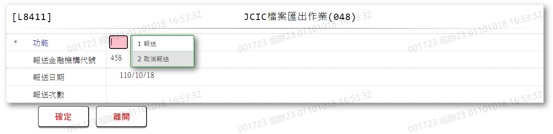

* 輸入畫面按鈕說明

|  |  |  |
| --- | --- | --- |
| 序號 | 按鈕名稱 | 功能說明 |
| 1 | 確定 | <<檢查說明>>  1.若報送類別為[1.報送]:  檢查[債務人基本資料主檔(JcicZ048)]對應資料庫檔案之[輸出Jcic文字檔日期(OutJcictxtDate)]，若無空白之資料時，顯示錯誤訊息"E2003:查無資料(查無可轉出資料)"  2.若報送類別為[2.取消報送]:  檢查[債務人基本資料主檔(JcicZ048)]對應資料庫檔案之[輸出Jcic文字檔日期(OutJcictxtDate)]，若無等於[報送日期]之資料時，顯示錯誤訊息"E2003:查無資料(查無該轉出日期資料)”  <<成功處理說明>>  3.若報送類別為[1.報送]:  ⑴.申報檔案將以對應資料庫檔案[輸出Jcic文字檔日期(OutJcictxtDate)]欄位為空白者，產出申報檔案  ⑵.將本次產生檔案所讀取的全部資料之[輸出Jcic文字檔日期(OutJcictxtDate)]欄位修改為[報送日期]  4.若報送類別為[2.取消報送]:  讀取該[債務人基本資料主檔(JcicZ048)]的全部資料之[輸出Jcic文字檔日期(OutJcictxtDate)]欄位，並將該欄位等於[報送日期]者，修改為0  5.可至【LC009報表及檔案查詢】查詢及下載報送檔案，請參考[下載操作-1/LC009] |
| 2 | 離開 | 關閉此查詢畫面 |

* 畫面資料說明

| 序號 | 欄位 | 說明 | | | | | 處理邏輯及注意事項 |
| --- | --- | --- | --- | --- | --- | --- | --- |
| 資料長度 | 預設值 | 選單內容 | 必填 | R/W |
| 1 | 報送類別 | 1 |  | 依據CdCode的DefCode=SubmitType  限[啟用記號(Enable)]=[Y.啟用]  1:報送  2:取消報送 | V | W | 限輸入代碼，檢核條件:依選單/V(H) |
| 2 | 報送金融機構代號 |  | 458 |  |  | R | 自動顯示 |
| 3 | 報送日期 |  | 系統日 |  |  | R | 自動顯示 |
| 4 | 報送次數 |  | 1 |  |  | R | 自動顯示 |

* 輸出畫面:

N/A

* 下載操作1/LC009

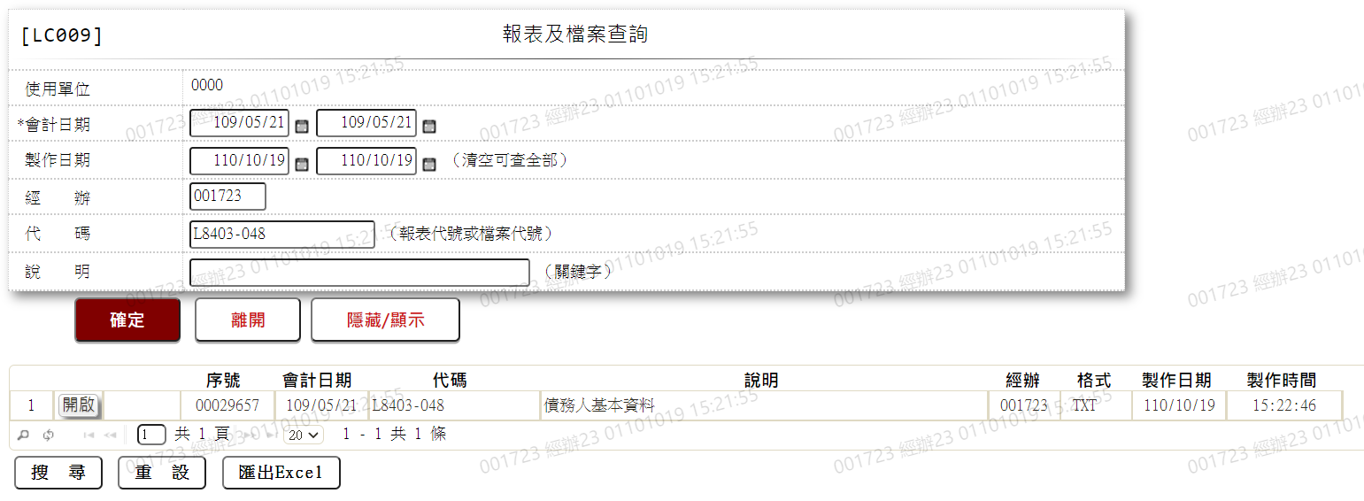

1.下載檔案說明:

⑴.進入【LC009報表及檔案查詢】,查詢條件[代碼]欄位輸入:L8403或L8403-048

⑵.點擊下載檔案前方「開啟」按鈕,即可下載檔案

2.輸出檔案說明:檔案名稱命名方式

檔案名稱為:458+[報送日期](MMDD).+[檔案名稱(048)]

* 檔案欄位說明-048(債務人基本資料)

| 序號 | 資料長度 | 欄位名稱 | 內容 | 資料來源 |
| --- | --- | --- | --- | --- |
| 表頭 | | | | |
| 1 | 18 | 資訊格式代號 | 固定值「JCIC-DAT-Z048-V01-」 |  |
| 2 | 3 | 報送單位代號 | 固定值「458」 |  |
| 3 | 5 | 固定字串 | 空白 |  |
| 4 | 7 | 報送日期 |  | 1.取輸入值  2.民國年YYYMMDD  3.右靠前補0 |
| 5 | 2 | 本日傳輸批次序號 |  | 1.取輸入值  2.右靠前補0 |
| 6 | 10 | 固定字串 | 空白 |  |
| 7 | 16 | 聯絡電話 | 固定值「02-23895858#7064」 |  |
| 8 | 80 | 聯絡人資料或訊息 | 資訊單位聯絡人-王大中，審查單位聯絡人-林小華 | 左靠後補空白 |
| 表身 | | | | |
| 若有多筆資料則以下欄位重複寫入 | | | | |
| 1 | 2 | 資料別 | 48 |  |
| 2 | 1 | 交易代碼 |  | JcicZ048.TranKey |
| 3 | 3 | 報送單位代號 | 458 |  |
| 4 | 10 | 債務人IDN |  | 1.JcicZ048.CustId  2.左靠後補空白 |
| 5 | 7 | 協商申請日 |  | 1.JcicZ048.RcDate  2.右靠前補0 |
| 6 | 5 | 空白 |  |  |
| 7 | 76 | 債務人戶籍之郵遞區號及地址 |  | 1.JcicZ048.CustRegAddr  2.左靠後補空白 |
| 8 | 76 | 債務人通訊地之郵遞區號及地址 |  | 1.JcicZ048.CustComAddr  2.左靠後補空白 |
| 9 | 16 | 債務人戶籍電話 |  | 1.JcicZ048.CustRegTelNo  2.左靠後補空白 |
| 10 | 16 | 債務人通訊電話 |  | 1.JcicZ048.CustComTelNo  2.左靠後補空白 |
| 11 | 16 | 債務人行動電話 |  | 1.JcicZ048.CustMobilNo  2.左靠後補空白 |
| 12 | 32 | 空白 |  |  |
| 表尾 | | | | |
| 1 | 4 | 末筆標示 | 固定值「TRLR」 |  |
| 2 | 8 | 資料總筆數 |  | 1.本檔案資料之總筆數(不含頭、末筆)  2.右靠前補0 |

### L8412 JCIC檔案匯出作業(049)

* 功能說明

|  |  |
| --- | --- |
| 功能名稱 | JCIC檔案匯出作業 |
| 進入條件 | 產生JCIC檔案時 |
| 基本流程 | 1.參考[作業流程.報送作業]流程  2.查詢[債務清償方案法院認可資料(JcicZ049)]  3.依據輸入條件,產出資料 |
| 選用流程 |  |
| 例外流程 |  |
| 執行後狀況 | 至【LC009報表及檔案查詢】查詢及下載報送檔案 |
| 特別需求 |  |
| 參考 |  |

* Table List

| 序號 | 名稱 | 說明 |
| --- | --- | --- |
| 1 | JcicZ049 | 債務清償方案法院認可資料主檔 |
| 2 | JcicZ049Log | 債務清償方案法院認可資料歷程檔 |
| 3 | CdCode | 共用代碼檔 |

* UI畫面

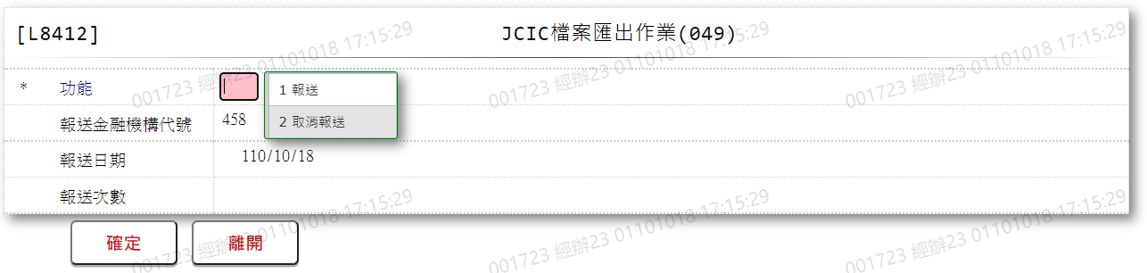

* 輸入畫面按鈕說明

|  |  |  |
| --- | --- | --- |
| 序號 | 按鈕名稱 | 功能說明 |
| 1 | 確定 | <<檢查說明>>  1.若報送類別為[1.報送]:  檢查[債務清償方案法院認可資料主檔(JcicZ049)]對應資料庫檔案之[輸出Jcic文字檔日期(OutJcictxtDate)]，若無空白之資料時，顯示錯誤訊息"E2003:查無資料(查無可轉出資料)"  2.若報送類別為[2.取消報送]:  檢查[債務清償方案法院認可資料主檔(JcicZ049)]對應資料庫檔案之[輸出Jcic文字檔日期(OutJcictxtDate)]，若無等於[報送日期]之資料時，顯示錯誤訊息"E2003:查無資料(查無該轉出日期資料)”  <<成功處理說明>>  3.若報送類別為[1.報送]:  ⑴.申報檔案將以對應資料庫檔案[輸出Jcic文字檔日期(OutJcictxtDate)]欄位為空白者，產出申報檔案  ⑵.將本次產生檔案所讀取的全部資料之[輸出Jcic文字檔日期(OutJcictxtDate)]欄位修改為[報送日期]  4.若報送類別為[2.取消報送]:  讀取該[債務清償方案法院認可資料主檔(JcicZ049)]的全部資料之[輸出Jcic文字檔日期(OutJcictxtDate)]欄位，並將該欄位等於[報送日期]者，修改為0  5.可至【LC009報表及檔案查詢】查詢及下載報送檔案，請參考[下載操作-1/LC009] |
| 2 | 離開 | 關閉此查詢畫面 |

* 畫面資料說明

| 序號 | 欄位 | 說明 | | | | | 處理邏輯及注意事項 |
| --- | --- | --- | --- | --- | --- | --- | --- |
| 資料長度 | 預設值 | 選單內容 | 必填 | R/W |
| 1 | 報送類別 | 1 |  | 依據CdCode的DefCode=SubmitType  限[啟用記號(Enable)]=[Y.啟用]  1:報送  2:取消報送 | V | W | 限輸入代碼，檢核條件:依選單/V(H) |
| 2 | 報送金融機構代號 |  | 458 |  |  | R | 自動顯示 |
| 3 | 報送日期 |  | 系統日 |  |  | R | 自動顯示 |
| 4 | 報送次數 |  | 1 |  |  | R | 自動顯示 |

* 輸出畫面:

N/A

* 下載操作1/LC009

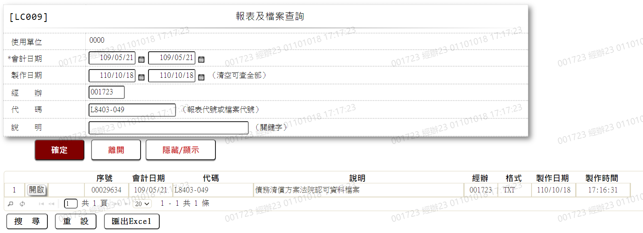

1.下載檔案說明:

⑴.進入【LC009報表及檔案查詢】,查詢條件[代碼]欄位輸入:L8403或L8403-049

⑵.點擊下載檔案前方「開啟」按鈕,即可下載檔案

2.輸出檔案說明:檔案名稱命名方式

檔案名稱為:458+[報送日期](MMDD).+[檔案名稱(049)]

* 檔案欄位說明-049(債務清償方案法院認可資料)

| 序號 | 資料長度 | 欄位名稱 | 內容 | 資料來源 |
| --- | --- | --- | --- | --- |
| 表頭 | | | | |
| 1 | 18 | 資訊格式代號 | 固定值「JCIC-DAT-Z049-V01-」 |  |
| 2 | 3 | 報送單位代號 | 固定值「458」 |  |
| 3 | 5 | 固定字串 | 空白 |  |
| 4 | 7 | 報送日期 |  | 1.取輸入值  2.民國年YYYMMDD  3.右靠前補0 |
| 5 | 2 | 本日傳輸批次序號 |  | 1.取輸入值  2.右靠前補0 |
| 6 | 10 | 固定字串 | 空白 |  |
| 7 | 16 | 聯絡電話 | 固定值「02-23895858#7064」 |  |
| 8 | 80 | 聯絡人資料或訊息 | 資訊單位聯絡人-王大中，審查單位聯絡人-林小華 | 左靠後補空白 |
| 表身 | | | | |
| 若有多筆資料則以下欄位重複寫入 | | | | |
| 1 | 2 | 資料別 | 49 |  |
| 2 | 1 | 交易代碼 |  | JcicZ049.TranKey |
| 3 | 3 | 報送單位代號 | 458 |  |
| 4 | 10 | 債務人IDN |  | 1.JcicZ049.CustId  2.左靠後補空白 |
| 5 | 7 | 協商申請日 |  | 1.JcicZ049.RcDate  2.右靠前補0 |
| 6 | 5 | 空白 |  |  |
| 7 | 1 | 案件進度 |  | JcicZ049.ClaimStatus |
| 8 | 7 | 遞狀日 |  | 1.JcicZ049.ApplyDate  2.右靠前補0 |
| 9 | 3 | 承審法院代碼 |  | 1.JcicZ049.CourtCode  2.左靠後補空白 |
| 10 | 3 | 年度別 |  | 1.JcicZ049.Year  2.右靠前補0 |
| 11 | 4 | 法院承審股別 |  | 1.JcicZ049.CourtDiv  2.左靠後補空白 |
| 12 | 20 | 法院案號 |  | 1.JcicZ049.CourtCaseNo  2.左靠後補空白 |
| 13 | 1 | 法院認可與否 |  | JcicZ049.Approve |
| 14 | 7 | 法院裁定日期 |  | 1.JcicZ049.ClaimDate  2.右靠前補0 |
| 15 | 46 | 空白 |  |  |
| 表尾 | | | | |
| 1 | 4 | 末筆標示 | 固定值「TRLR」 |  |
| 2 | 8 | 資料總筆數 |  | 1.本檔案資料之總筆數(不含頭、末筆)  2.右靠前補0 |

### L8413 JCIC檔案匯出作業(050)

* 功能說明

|  |  |
| --- | --- |
| 功能名稱 | JCIC檔案匯出作業 |
| 進入條件 | 產生JCIC檔案時 |
| 基本流程 | 1.參考[作業流程.報送作業]流程  2.查詢[債務人繳款資料(JcicZ050)]  3.依據輸入條件,產出資料 |
| 選用流程 |  |
| 例外流程 |  |
| 執行後狀況 | 至【LC009報表及檔案查詢】查詢及下載報送檔案 |
| 特別需求 |  |
| 參考 |  |

* Table List

| 序號 | 名稱 | 說明 |
| --- | --- | --- |
| 1 | JcicZ050 | 債務人繳款資料主檔 |
| 2 | JcicZ050Log | 債務人繳款資料歷程檔 |
| 3 | CdCode | 共用代碼檔 |

* UI畫面

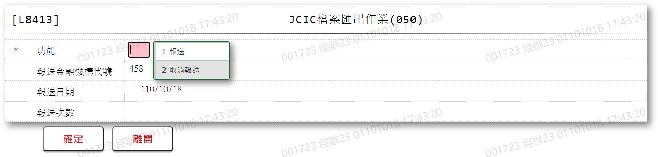

* 輸入畫面按鈕說明

|  |  |  |
| --- | --- | --- |
| 序號 | 按鈕名稱 | 功能說明 |
| 1 | 確定 | <<檢查說明>>  1.若報送類別為[1.報送]:  檢查[債務人繳款資料主檔(JcicZ050)]對應資料庫檔案之[輸出Jcic文字檔日期(OutJcictxtDate)]，若無空白之資料時，顯示錯誤訊息"E2003:查無資料(查無可轉出資料)"  2.若報送類別為[2.取消報送]:  檢查[債務人繳款資料主檔(JcicZ050)]對應資料庫檔案之[輸出Jcic文字檔日期(OutJcictxtDate)]，若無等於[報送日期]之資料時，顯示錯誤訊息"E2003:查無資料(查無該轉出日期資料)”  <<成功處理說明>>  3.若報送類別為[1.報送]:  ⑴.申報檔案將以對應資料庫檔案[輸出Jcic文字檔日期(OutJcictxtDate)]欄位為空白者，產出申報檔案  ⑵.將本次產生檔案所讀取的全部資料之[輸出Jcic文字檔日期(OutJcictxtDate)]欄位修改為[報送日期]  4.若報送類別為[2.取消報送]:  讀取該[債務人繳款資料主檔(JcicZ050)]的全部資料之[輸出Jcic文字檔日期(OutJcictxtDate)]欄位，並將該欄位等於[報送日期]者，修改為0  5.可至【LC009報表及檔案查詢】查詢及下載報送檔案，請參考[下載操作-1/LC009] |
| 2 | 離開 | 關閉此查詢畫面 |

* 畫面資料說明

| 序號 | 欄位 | 說明 | | | | | 處理邏輯及注意事項 |
| --- | --- | --- | --- | --- | --- | --- | --- |
| 資料長度 | 預設值 | 選單內容 | 必填 | R/W |
| 1 | 報送類別 | 1 |  | 依據CdCode的DefCode=SubmitType  限[啟用記號(Enable)]=[Y.啟用]  1:報送  2:取消報送 | V | W | 限輸入代碼，檢核條件:依選單/V(H) |
| 2 | 報送金融機構代號 |  | 458 |  |  | R | 自動顯示 |
| 3 | 報送日期 |  | 系統日 |  |  | R | 自動顯示 |
| 4 | 報送次數 |  | 1 |  |  | R | 自動顯示 |

* 輸出畫面:

N/A

* 下載操作1/LC009

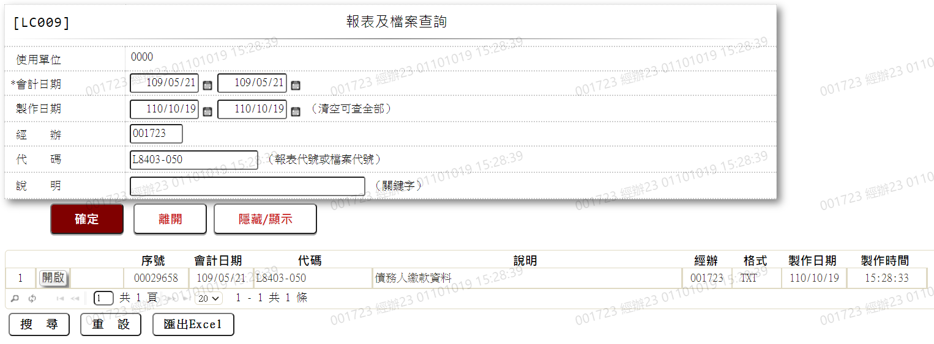

1.下載檔案說明:

⑴.進入【LC009報表及檔案查詢】,查詢條件[代碼]欄位輸入:L8403或L8403-050

⑵.點擊下載檔案前方「開啟」按鈕,即可下載檔案

2.輸出檔案說明:檔案名稱命名方式

檔案名稱為:458+[報送日期](MMDD).+[檔案名稱(050)]

* 檔案欄位說明-050(債務人繳款資料)

| 序號 | 資料長度 | 欄位名稱 | 內容 | 資料來源 |
| --- | --- | --- | --- | --- |
| 表頭 | | | | |
| 1 | 18 | 資訊格式代號 | 固定值「JCIC-DAT-Z050-V01-」 |  |
| 2 | 3 | 報送單位代號 | 固定值「458」 |  |
| 3 | 5 | 固定字串 | 空白 |  |
| 4 | 7 | 報送日期 |  | 1.取輸入值  2.民國年YYYMMDD  3.右靠前補0 |
| 5 | 2 | 本日傳輸批次序號 |  | 1.取輸入值  2.右靠前補0 |
| 6 | 10 | 固定字串 | 空白 |  |
| 7 | 16 | 聯絡電話 | 固定值「02-23895858#7064」 |  |
| 8 | 80 | 聯絡人資料或訊息 | 資訊單位聯絡人-王大中，審查單位聯絡人-林小華 | 左靠後補空白 |
| 表身 | | | | |
| 若有多筆資料則以下欄位重複寫入 | | | | |
| 1 | 2 | 資料別 | 50 |  |
| 2 | 1 | 交易代碼 |  | JcicZ050.TranKey |
| 3 | 3 | 報送單位代號 | 458 |  |
| 4 | 10 | 債務人IDN |  | 1.JcicZ050.CustId  2.左靠後補空白 |
| 5 | 7 | 協商申請日 |  | 1.JcicZ050.RcDate  2.右靠前補0 |
| 6 | 5 | 空白 |  |  |
| 7 | 7 | 繳款日期 |  | 1.JcicZ050.PayDate  2.右靠前補0 |
| 8 | 9 | 本次繳款金額 |  | 1.JcicZ050.PayAmt  2.右靠前補0 |
| 9 | 9 | 累計實際還款金額 |  | 1.JcicZ050.SumRepayActualAmt  2.右靠前補0 |
| 10 | 9 | 截至目前累計應還款金額 |  | 1.JcicZ050.SumRepayShouldAmt  2.右靠前補0 |
| 11 | 1 | 債權結案註記 |  | JcicZ050.Status |
| 12 | 37 | 空白 |  |  |
| 表尾 | | | | |
| 1 | 4 | 末筆標示 | 固定值「TRLR」 |  |
| 2 | 8 | 資料總筆數 |  | 1.本檔案資料之總筆數(不含頭、末筆)  2.右靠前補0 |

### L8414 JCIC檔案匯出作業(051)

* 功能說明

|  |  |
| --- | --- |
| 功能名稱 | JCIC檔案匯出作業 |
| 進入條件 | 產生JCIC檔案時 |
| 基本流程 | 1.參考[作業流程.報送作業]流程  2.查詢[延期繳款(喘息期)資料(JcicZ051)]  3.依據輸入條件,產出資料 |
| 選用流程 |  |
| 例外流程 |  |
| 執行後狀況 | 至【LC009報表及檔案查詢】查詢及下載報送檔案 |
| 特別需求 |  |
| 參考 |  |

* Table List

| 序號 | 名稱 | 說明 |
| --- | --- | --- |
| 1 | JcicZ051 | 延期繳款(喘息期)資料主檔 |
| 2 | JcicZ051Log | 延期繳款(喘息期)資料歷程檔 |
| 3 | CdCode | 共用代碼檔 |

* UI畫面

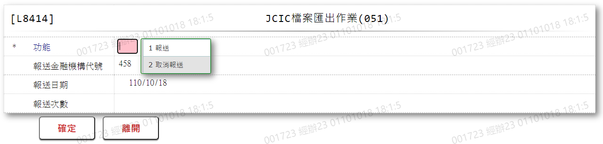

* 輸入畫面按鈕說明

|  |  |  |
| --- | --- | --- |
| 序號 | 按鈕名稱 | 功能說明 |
| 1 | 確定 | <<檢查說明>>  1.若報送類別為[1.報送]:  檢查[延期繳款(喘息期)資料主檔(JcicZ051)]對應資料庫檔案之[輸出Jcic文字檔日期(OutJcictxtDate)]，若無空白之資料時，顯示錯誤訊息"E2003:查無資料(查無可轉出資料)"  2.若報送類別為[2.取消報送]:  檢查[延期繳款(喘息期)資料主檔(JcicZ051)]對應資料庫檔案之[輸出Jcic文字檔日期(OutJcictxtDate)]，若無等於[報送日期]之資料時，顯示錯誤訊息"E2003:查無資料(查無該轉出日期資料)”  <<成功處理說明>>  3.若報送類別為[1.報送]:  ⑴.申報檔案將以對應資料庫檔案[輸出Jcic文字檔日期(OutJcictxtDate)]欄位為空白者，產出申報檔案  ⑵.將本次產生檔案所讀取的全部資料之[輸出Jcic文字檔日期(OutJcictxtDate)]欄位修改為[報送日期]  4.若報送類別為[2.取消報送]:  讀取該[延期繳款(喘息期)資料主檔(JcicZ051)]的全部資料之[輸出Jcic文字檔日期(OutJcictxtDate)]欄位，並將該欄位等於[報送日期]者，修改為0  5.可至【LC009報表及檔案查詢】查詢及下載報送檔案，請參考[下載操作-1/LC009] |
| 2 | 離開 | 關閉此查詢畫面 |

* 畫面資料說明

| 序號 | 欄位 | 說明 | | | | | 處理邏輯及注意事項 |
| --- | --- | --- | --- | --- | --- | --- | --- |
| 資料長度 | 預設值 | 選單內容 | 必填 | R/W |
| 1 | 報送類別 | 1 |  | 依據CdCode的DefCode=SubmitType  限[啟用記號(Enable)]=[Y.啟用]  1:報送  2:取消報送 | V | W | 限輸入代碼，檢核條件:依選單/V(H) |
| 2 | 報送金融機構代號 |  | 458 |  |  | R | 自動顯示 |
| 3 | 報送日期 |  | 系統日 |  |  | R | 自動顯示 |
| 4 | 報送次數 |  | 1 |  |  | R | 自動顯示 |

* 輸出畫面:

N/A

* 下載操作1/LC009

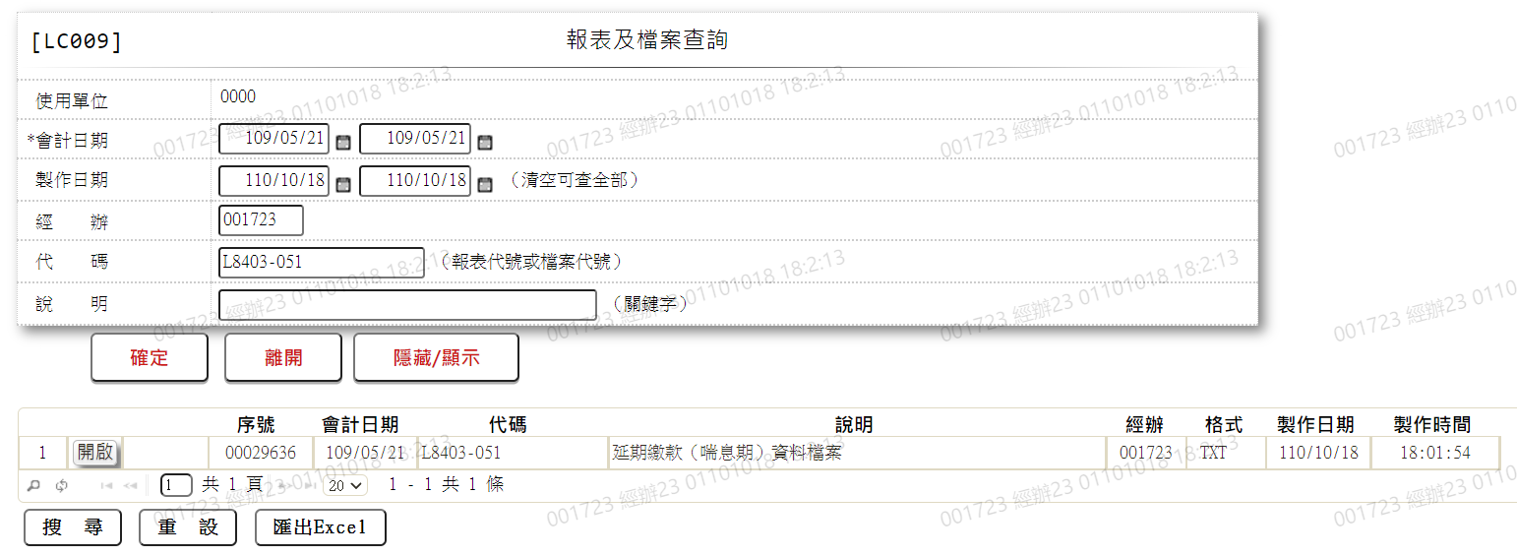

1.下載檔案說明:

⑴.進入【LC009報表及檔案查詢】,查詢條件[代碼]欄位輸入:L8403或L8403-051

⑵.點擊下載檔案前方「開啟」按鈕,即可下載檔案

2.輸出檔案說明:檔案名稱命名方式

檔案名稱為:458+[報送日期](MMDD).+[檔案名稱(051)]

* 檔案欄位說明-051(延期繳款(喘息期)資料)

| 序號 | 資料長度 | 欄位名稱 | 內容 | 資料來源 |
| --- | --- | --- | --- | --- |
| 表頭 | | | | |
| 1 | 18 | 資訊格式代號 | 固定值「JCIC-DAT-Z051-V01-」 |  |
| 2 | 3 | 報送單位代號 | 固定值「458」 |  |
| 3 | 5 | 固定字串 | 空白 |  |
| 4 | 7 | 報送日期 |  | 1.取輸入值  2.民國年YYYMMDD  3.右靠前補0 |
| 5 | 2 | 本日傳輸批次序號 |  | 1.取輸入值  2.右靠前補0 |
| 6 | 10 | 固定字串 | 空白 |  |
| 7 | 16 | 聯絡電話 | 固定值「02-23895858#7064」 |  |
| 8 | 80 | 聯絡人資料或訊息 | 資訊單位聯絡人-王大中，審查單位聯絡人-林小華 | 左靠後補空白 |
| 表身 | | | | |
| 若有多筆資料則以下欄位重複寫入 | | | | |
| 1 | 2 | 資料別 | 51 |  |
| 2 | 1 | 交易代碼 |  | JcicZ051.TranKey |
| 3 | 3 | 報送單位代號 | 458 |  |
| 4 | 10 | 債務人IDN |  | 1.JcicZ051.CustId  2.左靠後補空白 |
| 5 | 7 | 協商申請日 |  | 1.JcicZ051.RcDate  2.右靠前補0 |
| 6 | 5 | 空白 |  |  |
| 7 | 1 | 延期繳款原因 |  | JcicZ051.DelayCode |
| 8 | 5 | 延期繳款年月 |  | 1.JcicZ051.DelayYm  2.右靠前補0 |
| 9 | 40 | 延期繳款案情說明 |  | 1.JcicZ051.DelayDesc  2.左靠後補空白 |
| 10 | 46 | 空白 |  |  |
| 表尾 | | | | |
| 1 | 4 | 末筆標示 | 固定值「TRLR」 |  |
| 2 | 8 | 資料總筆數 |  | 1.本檔案資料之總筆數(不含頭、末筆)  2.右靠前補0 |

### L8415 JCIC檔案匯出作業(052)

* 功能說明

|  |  |
| --- | --- |
| 功能名稱 | JCIC檔案匯出作業 |
| 進入條件 | 產生JCIC檔案時 |
| 基本流程 | 1.參考[作業流程.報送作業]流程  2.查詢[前置協商相關資料報送例外處理(JcicZ052)]  3.依據輸入條件,產出資料 |
| 選用流程 |  |
| 例外流程 |  |
| 執行後狀況 | 至【LC009報表及檔案查詢】查詢及下載報送檔案 |
| 特別需求 |  |
| 參考 |  |

* Table List

| 序號 | 名稱 | 說明 |
| --- | --- | --- |
| 1 | JcicZ052 | 前置協商相關資料報送例外處理主檔 |
| 2 | JcicZ052Log | 前置協商相關資料報送例外處理歷程檔 |
| 3 | CdCode | 共用代碼檔 |

* UI畫面

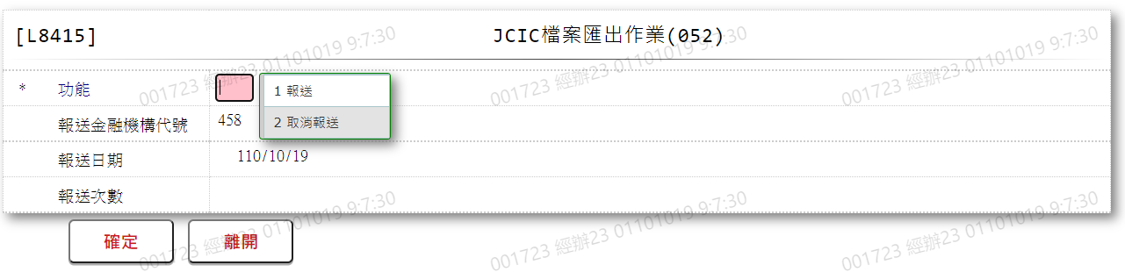

* 輸入畫面按鈕說明

|  |  |  |
| --- | --- | --- |
| 序號 | 按鈕名稱 | 功能說明 |
| 1 | 確定 | <<檢查說明>>  1.若報送類別為[1.報送]:  檢查[前置協商相關資料報送例外處理主檔(JcicZ052)]對應資料庫檔案之[輸出Jcic文字檔日期(OutJcictxtDate)]，若無空白之資料時，顯示錯誤訊息"E2003:查無資料(查無可轉出資料)"  2.若報送類別為[2.取消報送]:  檢查[前置協商相關資料報送例外處理主檔(JcicZ052)]對應資料庫檔案之[輸出Jcic文字檔日期(OutJcictxtDate)]，若無等於[報送日期]之資料時，顯示錯誤訊息"E2003:查無資料(查無該轉出日期資料)”  <<成功處理說明>>  3.若報送類別為[1.報送]:  ⑴.申報檔案將以對應資料庫檔案[輸出Jcic文字檔日期(OutJcictxtDate)]欄位為空白者，產出申報檔案  ⑵.將本次產生檔案所讀取的全部資料之[輸出Jcic文字檔日期(OutJcictxtDate)]欄位修改為[報送日期]  4.若報送類別為[2.取消報送]:  讀取該[前置協商相關資料報送例外處理主檔(JcicZ052)]的全部資料之[輸出Jcic文字檔日期(OutJcictxtDate)]欄位，並將該欄位等於[報送日期]者，修改為0  5.可至【LC009報表及檔案查詢】查詢及下載報送檔案，請參考[下載操作-1/LC009] |
| 2 | 離開 | 關閉此查詢畫面 |

* 畫面資料說明

| 序號 | 欄位 | 說明 | | | | | 處理邏輯及注意事項 |
| --- | --- | --- | --- | --- | --- | --- | --- |
| 資料長度 | 預設值 | 選單內容 | 必填 | R/W |
| 1 | 報送類別 | 1 |  | 依據CdCode的DefCode=SubmitType  限[啟用記號(Enable)]=[Y.啟用]  1:報送  2:取消報送 | V | W | 限輸入代碼，檢核條件:依選單/V(H) |
| 2 | 報送金融機構代號 |  | 458 |  |  | R | 自動顯示 |
| 3 | 報送日期 |  | 系統日 |  |  | R | 自動顯示 |
| 4 | 報送次數 |  | 1 |  |  | R | 自動顯示 |

* 輸出畫面:

N/A

* 下載操作1/LC009

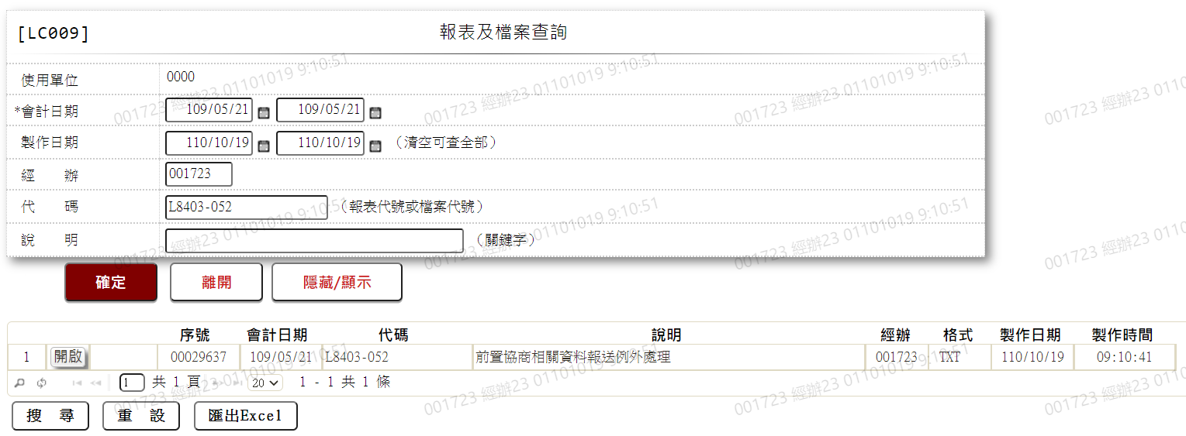

1.下載檔案說明:

⑴.進入【LC009報表及檔案查詢】,查詢條件[代碼]欄位輸入:L8403或L8403-052

⑵.點擊下載檔案前方「開啟」按鈕,即可下載檔案

2.輸出檔案說明:檔案名稱命名方式

檔案名稱為:458+[報送日期](MMDD).+[檔案名稱(052)]

* 檔案欄位說明-052(前置協商相關資料報送例外處理)

| 序號 | 資料長度 | 欄位名稱 | 內容 | 資料來源 |
| --- | --- | --- | --- | --- |
| 表頭 | | | | |
| 1 | 18 | 資訊格式代號 | 固定值「JCIC-DAT-Z052-V01-」 |  |
| 2 | 3 | 報送單位代號 | 固定值「458」 |  |
| 3 | 5 | 固定字串 | 空白 |  |
| 4 | 7 | 報送日期 |  | 1.取輸入值  2.民國年YYYMMDD  3.右靠前補0 |
| 5 | 2 | 本日傳輸批次序號 |  | 1.取輸入值  2.右靠前補0 |
| 6 | 10 | 固定字串 | 空白 |  |
| 7 | 16 | 聯絡電話 | 固定值「02-23895858#7064」 |  |
| 8 | 80 | 聯絡人資料或訊息 | 資訊單位聯絡人-王大中，審查單位聯絡人-林小華 | 左靠後補空白 |
| 表身 | | | | |
| 若有多筆資料則以下欄位重複寫入 | | | | |
| 1 | 2 | 資料別 | 52 |  |
| 2 | 1 | 交易代碼 |  | JcicZ052.TranKey |
| 3 | 3 | 報送單位代號 | 458 |  |
| 4 | 10 | 債務人IDN |  | 1.JcicZ052.CustId  2.左靠後補空白 |
| 5 | 7 | 協商申請日 |  | 1.JcicZ052.RcDate  2.右靠前補0 |
| 6 | 5 | 空白 |  |  |
| 7 | 3 | 補報送債權機構代號1 |  | 1.JcicZ052.BankCode1  2.左靠後補空白 |
| 8 | 2 | 補報送檔案格式資料別1 |  | 1.JcicZ052.DataCode1  2.左靠後補空白 |
| 9 | 3 | 補報送債權機構代號2 |  | 1.JcicZ052.BankCode2  2.左靠後補空白 |
| 10 | 2 | 補報送檔案格式資料別2 |  | 1.JcicZ052.DataCode2  2.左靠後補空白 |
| 11 | 3 | 補報送債權機構代號3 |  | 1.JcicZ052.BankCode3  2.左靠後補空白 |
| 12 | 2 | 補報送檔案格式資料別3 |  | 1.JcicZ052.DataCode3  2.左靠後補空白 |
| 13 | 3 | 補報送債權機構代號4 |  | 1.JcicZ052.BankCode4  2.左靠後補空白 |
| 14 | 2 | 補報送檔案格式資料別4 |  | 1.JcicZ052.DataCode4  2.左靠後補空白 |
| 15 | 3 | 補報送債權機構代號5 |  | 1.JcicZ052.BankCode5  2.左靠後補空白 |
| 16 | 2 | 補報送檔案格式資料別5 |  | 1.JcicZ052.DataCode5  2.左靠後補空白 |
| 17 | 7 | 申請變更還款條件日 |  | 1.JcicZ052.ChangPayDate  2.右靠前補0 |
| 18 | 20 | 空白 |  |  |
| 表尾 | | | | |
| 1 | 4 | 末筆標示 | 固定值「TRLR」 |  |
| 2 | 8 | 資料總筆數 |  | 1.本檔案資料之總筆數(不含頭、末筆)  2.右靠前補0 |

### L8416 JCIC檔案匯出作業(053)

* 功能說明

|  |  |
| --- | --- |
| 功能名稱 | JCIC檔案匯出作業 |
| 進入條件 | 產生JCIC檔案時 |
| 基本流程 | 1.參考[作業流程.報送作業]流程  2.查詢[同意報送例外處理(JcicZ053)]  3.依據輸入條件,產出資料 |
| 選用流程 |  |
| 例外流程 |  |
| 執行後狀況 | 至【LC009報表及檔案查詢】查詢及下載報送檔案 |
| 特別需求 |  |
| 參考 |  |

* Table List

| 序號 | 名稱 | 說明 |
| --- | --- | --- |
| 1 | JcicZ053 | 同意報送例外處理主檔 |
| 2 | JcicZ053Log | 同意報送例外處理歷程檔 |
| 3 | CdCode | 共用代碼檔 |

* UI畫面

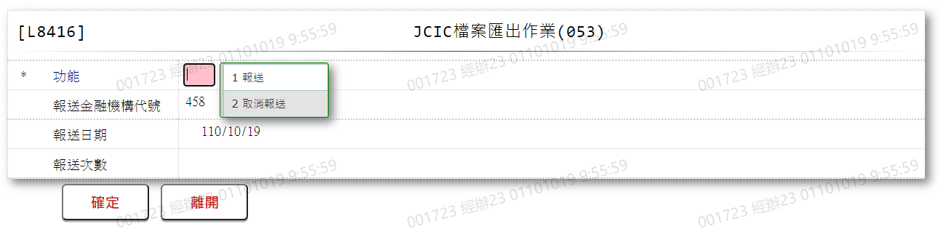

* 輸入畫面按鈕說明

|  |  |  |
| --- | --- | --- |
| 序號 | 按鈕名稱 | 功能說明 |
| 1 | 確定 | <<檢查說明>>  1.若報送類別為[1.報送]:  檢查[同意報送例外處理主檔(JcicZ053)]對應資料庫檔案之[輸出Jcic文字檔日期(OutJcictxtDate)]，若無空白之資料時，顯示錯誤訊息"E2003:查無資料(查無可轉出資料)"  2.若報送類別為[2.取消報送]:  檢查[同意報送例外處理主檔(JcicZ053)]對應資料庫檔案之[輸出Jcic文字檔日期(OutJcictxtDate)]，若無等於[報送日期]之資料時，顯示錯誤訊息"E2003:查無資料(查無該轉出日期資料)”  <<成功處理說明>>  3.若報送類別為[1.報送]:  ⑴.申報檔案將以對應資料庫檔案[輸出Jcic文字檔日期(OutJcictxtDate)]欄位為空白者，產出申報檔案  ⑵.將本次產生檔案所讀取的全部資料之[輸出Jcic文字檔日期(OutJcictxtDate)]欄位修改為[報送日期]  4.若報送類別為[2.取消報送]:  讀取該[同意報送例外處理主檔(JcicZ053)]的全部資料之[輸出Jcic文字檔日期(OutJcictxtDate)]欄位，並將該欄位等於[報送日期]者，修改為0  5.可至【LC009報表及檔案查詢】查詢及下載報送檔案，請參考[下載操作-1/LC009] |
| 2 | 離開 | 關閉此查詢畫面 |

* 畫面資料說明

| 序號 | 欄位 | 說明 | | | | | 處理邏輯及注意事項 |
| --- | --- | --- | --- | --- | --- | --- | --- |
| 資料長度 | 預設值 | 選單內容 | 必填 | R/W |
| 1 | 報送類別 | 1 |  | 依據CdCode的DefCode=SubmitType  限[啟用記號(Enable)]=[Y.啟用]  1:報送  2:取消報送 | V | W | 限輸入代碼，檢核條件:依選單/V(H) |
| 2 | 報送金融機構代號 |  | 458 |  |  | R | 自動顯示 |
| 3 | 報送日期 |  | 系統日 |  |  | R | 自動顯示 |
| 4 | 報送次數 |  | 1 |  |  | R | 自動顯示 |

* 輸出畫面:

N/A

* 下載操作1/LC009

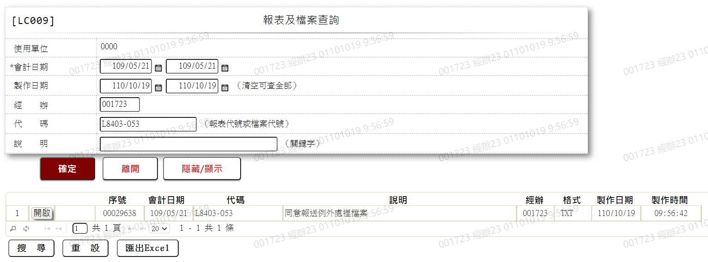

1.下載檔案說明:

⑴.進入【LC009報表及檔案查詢】,查詢條件[代碼]欄位輸入:L8403或L8403-053

⑵.點擊下載檔案前方「開啟」按鈕,即可下載檔案

2.輸出檔案說明:檔案名稱命名方式

檔案名稱為:458+[報送日期](MMDD).+[檔案名稱(053)]

* 檔案欄位說明-053(同意報送例外處理)

| 序號 | 資料長度 | 欄位名稱 | 內容 | 資料來源 |
| --- | --- | --- | --- | --- |
| 表頭 | | | | |
| 1 | 18 | 資訊格式代號 | 固定值「JCIC-DAT-Z053-V01-」 |  |
| 2 | 3 | 報送單位代號 | 固定值「458」 |  |
| 3 | 5 | 固定字串 | 空白 |  |
| 4 | 7 | 報送日期 |  | 1.取輸入值  2.民國年YYYMMDD  3.右靠前補0 |
| 5 | 2 | 本日傳輸批次序號 |  | 1.取輸入值  2.右靠前補0 |
| 6 | 10 | 固定字串 | 空白 |  |
| 7 | 16 | 聯絡電話 | 固定值「02-23895858#7064」 |  |
| 8 | 80 | 聯絡人資料或訊息 | 資訊單位聯絡人-王大中，審查單位聯絡人-林小華 | 左靠後補空白 |
| 表身 | | | | |
| 若有多筆資料則以下欄位重複寫入 | | | | |
| 1 | 2 | 資料別 | 53 |  |
| 2 | 1 | 交易代碼 |  | JcicZ053.TranKey |
| 3 | 3 | 報送單位代號 | 458 |  |
| 4 | 10 | 債務人IDN |  | 1.JcicZ053.CustId  2.左靠後補空白 |
| 5 | 7 | 協商申請日 |  | 1.JcicZ053.RcDate  2.右靠前補0 |
| 6 | 5 | 空白 |  |  |
| 7 | 3 | 最大債權金融機構代號 |  | 1.JcicZ053.MaxMainCode  2.左靠後補空白 |
| 8 | 1 | 是否同意報送例外處理檔案格式 |  | 1.JcicZ053.AgreeSend  2.左靠後補空白 |
| 9 | 2 | 同意補報送檔案格式資料別1 |  | 1.JcicZ053.AgreeSendData1  2.左靠後補空白 |
| 10 | 2 | 同意補報送檔案格式資料別2 |  | 1.JcicZ053.AgreeSendData2  2.左靠後補空白 |
| 11 | 7 | 申請變更還款條件日 |  | 1.JcicZ053.ChangePayDate  2.右靠前補0 |
| 12 | 37 | 空白 |  |  |
| 表尾 | | | | |
| 1 | 4 | 末筆標示 | 固定值「TRLR」 |  |
| 2 | 8 | 資料總筆數 |  | 1.本檔案資料之總筆數(不含頭、末筆)  2.右靠前補0 |

### L8417 JCIC檔案匯出作業(054)

* 功能說明

|  |  |
| --- | --- |
| 功能名稱 | JCIC檔案匯出作業 |
| 進入條件 | 產生JCIC檔案時 |
| 基本流程 | 1.參考[作業流程.報送作業]流程  2.查詢[單獨全數受清償資料(JcicZ054)]  3.依據輸入條件,產出資料 |
| 選用流程 |  |
| 例外流程 |  |
| 執行後狀況 | 至【LC009報表及檔案查詢】查詢及下載報送檔案 |
| 特別需求 |  |
| 參考 |  |

* Table List

| 序號 | 名稱 | 說明 |
| --- | --- | --- |
| 1 | JcicZ054 | 單獨全數受清償資料主檔 |
| 2 | JcicZ054Log | 單獨全數受清償資料歷程檔 |
| 3 | CdCode | 共用代碼檔 |

* UI畫面

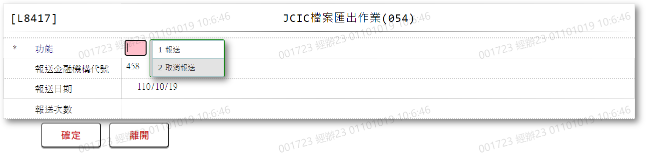

* 輸入畫面按鈕說明

|  |  |  |
| --- | --- | --- |
| 序號 | 按鈕名稱 | 功能說明 |
| 1 | 確定 | <<檢查說明>>  1.若報送類別為[1.報送]:  檢查[單獨全數受清償資料主檔(JcicZ054)]對應資料庫檔案之[輸出Jcic文字檔日期(OutJcictxtDate)]，若無空白之資料時，顯示錯誤訊息"E2003:查無資料(查無可轉出資料)"  2.若報送類別為[2.取消報送]:  檢查[單獨全數受清償資料主檔(JcicZ054)]對應資料庫檔案之[輸出Jcic文字檔日期(OutJcictxtDate)]，若無等於[報送日期]之資料時，顯示錯誤訊息"E2003:查無資料(查無該轉出日期資料)”  <<成功處理說明>>  3.若報送類別為[1.報送]:  ⑴.申報檔案將以對應資料庫檔案[輸出Jcic文字檔日期(OutJcictxtDate)]欄位為空白者，產出申報檔案  ⑵.將本次產生檔案所讀取的全部資料之[輸出Jcic文字檔日期(OutJcictxtDate)]欄位修改為[報送日期]  4.若報送類別為[2.取消報送]:  讀取該[單獨全數受清償資料主檔(JcicZ054)]的全部資料之[輸出Jcic文字檔日期(OutJcictxtDate)]欄位，並將該欄位等於[報送日期]者，修改為0  5.可至【LC009報表及檔案查詢】查詢及下載報送檔案，請參考[下載操作-1/LC009] |
| 2 | 離開 | 關閉此查詢畫面 |

* 畫面資料說明

| 序號 | 欄位 | 說明 | | | | | 處理邏輯及注意事項 |
| --- | --- | --- | --- | --- | --- | --- | --- |
| 資料長度 | 預設值 | 選單內容 | 必填 | R/W |
| 1 | 報送類別 | 1 |  | 依據CdCode的DefCode=SubmitType  限[啟用記號(Enable)]=[Y.啟用]  1:報送  2:取消報送 | V | W | 限輸入代碼，檢核條件:依選單/V(H) |
| 2 | 報送金融機構代號 |  | 458 |  |  | R | 自動顯示 |
| 3 | 報送日期 |  | 系統日 |  |  | R | 自動顯示 |
| 4 | 報送次數 |  | 1 |  |  | R | 自動顯示 |

* 輸出畫面:

N/A

* 下載操作1/LC009

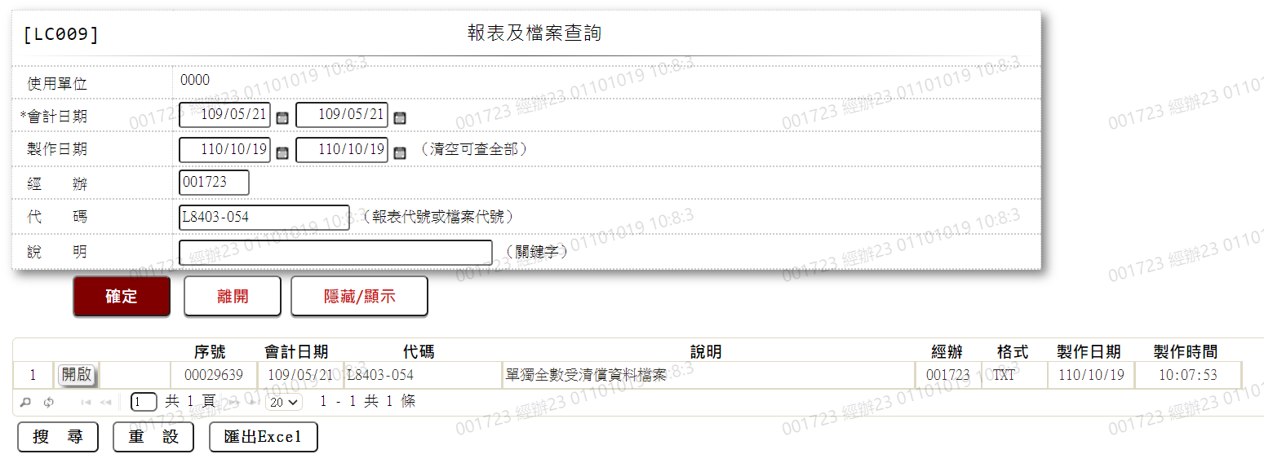

1.下載檔案說明:

⑴.進入【LC009報表及檔案查詢】,查詢條件[代碼]欄位輸入:L8403或L8403-054

⑵.點擊下載檔案前方「開啟」按鈕,即可下載檔案

2.輸出檔案說明:檔案名稱命名方式

檔案名稱為:458+[報送日期](MMDD).+[檔案名稱(054)]

* 檔案欄位說明-054(單獨全數受清償資料)

| 序號 | 資料長度 | 欄位名稱 | 內容 | 資料來源 |
| --- | --- | --- | --- | --- |
| 表頭 | | | | |
| 1 | 18 | 資訊格式代號 | 固定值「JCIC-DAT-Z054-V01-」 |  |
| 2 | 3 | 報送單位代號 | 固定值「458」 |  |
| 3 | 5 | 固定字串 | 空白 |  |
| 4 | 7 | 報送日期 |  | 1.取輸入值  2.民國年YYYMMDD  3.右靠前補0 |
| 5 | 2 | 本日傳輸批次序號 |  | 1.取輸入值  2.右靠前補0 |
| 6 | 10 | 固定字串 | 空白 |  |
| 7 | 16 | 聯絡電話 | 固定值「02-23895858#7064」 |  |
| 8 | 80 | 聯絡人資料或訊息 | 資訊單位聯絡人-王大中，審查單位聯絡人-林小華 | 左靠後補空白 |
| 表身 | | | | |
| 若有多筆資料則以下欄位重複寫入 | | | | |
| 1 | 2 | 資料別 | 54 |  |
| 2 | 1 | 交易代碼 |  | JcicZ054.TranKey |
| 3 | 3 | 報送單位代號 | 458 |  |
| 4 | 10 | 債務人IDN |  | 1.JcicZ054.CustId  2.左靠後補空白 |
| 5 | 7 | 協商申請日 |  | 1.JcicZ054.RcDate  2.右靠前補0 |
| 6 | 5 | 空白 |  |  |
| 7 | 3 | 最大債權金融機構代號 |  | 1.JcicZ054.MaxMainCode  2.左靠後補空白 |
| 8 | 1 | 單獨全數受清償原因 |  | JcicZ054.PayOffResult |
| 9 | 7 | 單獨全數受清償日期 |  | 1.JcicZ054.PayOffDate  2.右靠前補0 |
| 10 | 41 | 空白 |  |  |
| 表尾 | | | | |
| 1 | 4 | 末筆標示 | 固定值「TRLR」 |  |
| 2 | 8 | 資料總筆數 |  | 1.本檔案資料之總筆數(不含頭、末筆)  2.右靠前補0 |

### L8418 JCIC檔案匯出作業(055)

* 功能說明

|  |  |
| --- | --- |
| 功能名稱 | JCIC檔案匯出作業 |
| 進入條件 | 產生JCIC檔案時 |
| 基本流程 | 1.參考[作業流程.報送作業]流程  2.查詢[更生案件通報資料(JcicZ055)]  3.依據輸入條件,產出資料 |
| 選用流程 |  |
| 例外流程 |  |
| 執行後狀況 | 至【LC009報表及檔案查詢】查詢及下載報送檔案 |
| 特別需求 |  |
| 參考 |  |

* Table List

| 序號 | 名稱 | 說明 |
| --- | --- | --- |
| 1 | JcicZ055 | 更生案件通報資料主檔 |
| 2 | JcicZ055Log | 更生案件通報資料歷程檔 |
| 3 | CdCode | 共用代碼檔 |

* UI畫面

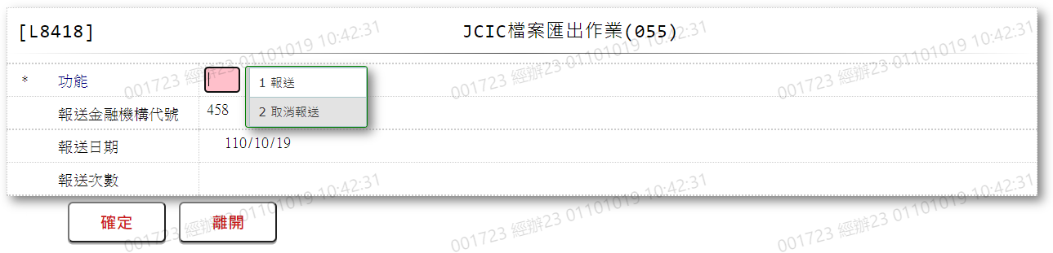

* 輸入畫面按鈕說明

|  |  |  |
| --- | --- | --- |
| 序號 | 按鈕名稱 | 功能說明 |
| 1 | 確定 | <<檢查說明>>  1.若報送類別為[1.報送]:  檢查[更生案件通報資料主檔(JcicZ055)]對應資料庫檔案之[輸出Jcic文字檔日期(OutJcictxtDate)]，若無空白之資料時，顯示錯誤訊息"E2003:查無資料(查無可轉出資料)"  2.若報送類別為[2.取消報送]:  檢查[更生案件通報資料主檔(JcicZ055)]對應資料庫檔案之[輸出Jcic文字檔日期(OutJcictxtDate)]，若無等於[報送日期]之資料時，顯示錯誤訊息"E2003:查無資料(查無該轉出日期資料)”  <<成功處理說明>>  3.若報送類別為[1.報送]:  ⑴.申報檔案將以對應資料庫檔案[輸出Jcic文字檔日期(OutJcictxtDate)]欄位為空白者，產出申報檔案  ⑵.將本次產生檔案所讀取的全部資料之[輸出Jcic文字檔日期(OutJcictxtDate)]欄位修改為[報送日期]  4.若報送類別為[2.取消報送]:  讀取該[更生案件通報資料主檔(JcicZ055)]的全部資料之[輸出Jcic文字檔日期(OutJcictxtDate)]欄位，並將該欄位等於[報送日期]者，修改為0  5.可至【LC009報表及檔案查詢】查詢及下載報送檔案，請參考[下載操作-1/LC009] |
| 2 | 離開 | 關閉此查詢畫面 |

* 畫面資料說明

| 序號 | 欄位 | 說明 | | | | | 處理邏輯及注意事項 |
| --- | --- | --- | --- | --- | --- | --- | --- |
| 資料長度 | 預設值 | 選單內容 | 必填 | R/W |
| 1 | 報送類別 | 1 |  | 依據CdCode的DefCode=SubmitType  限[啟用記號(Enable)]=[Y.啟用]  1:報送  2:取消報送 | V | W | 限輸入代碼，檢核條件:依選單/V(H) |
| 2 | 報送金融機構代號 |  | 458 |  |  | R | 自動顯示 |
| 3 | 報送日期 |  | 系統日 |  |  | R | 自動顯示 |
| 4 | 報送次數 |  | 1 |  |  | R | 自動顯示 |

* 輸出畫面:

N/A

* 下載操作1/LC009

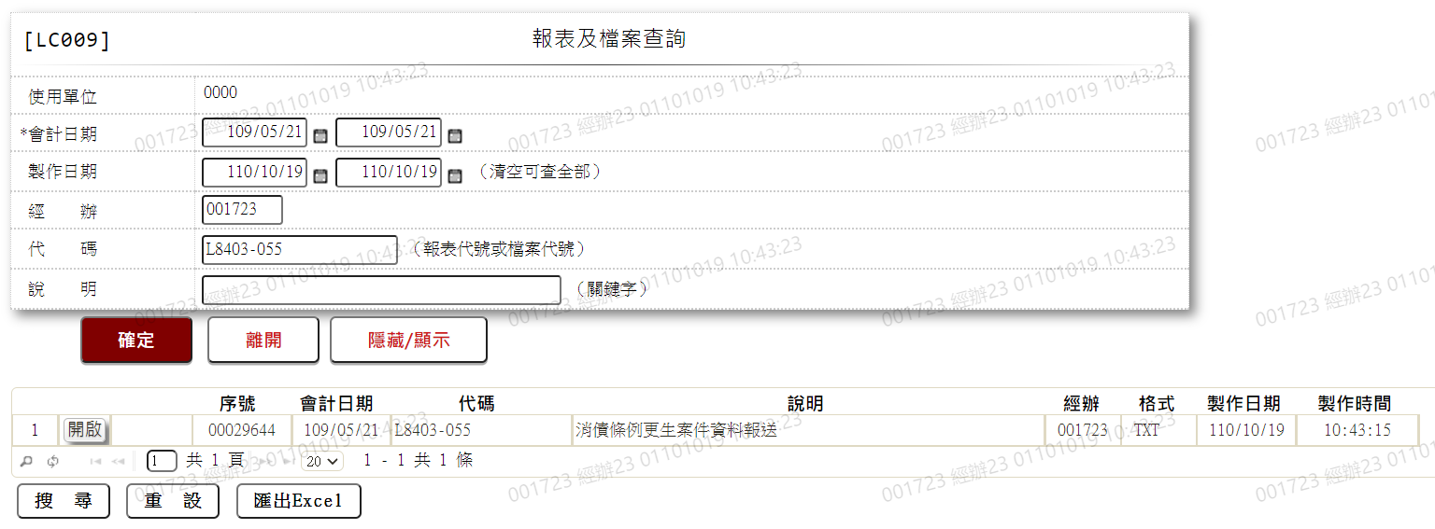

1.下載檔案說明:

⑴.進入【LC009報表及檔案查詢】,查詢條件[代碼]欄位輸入:L8403或L8403-055

⑵.點擊下載檔案前方「開啟」按鈕,即可下載檔案

2.輸出檔案說明:檔案名稱命名方式

檔案名稱為:458+[報送日期](MMDD).+[檔案名稱(055)]

* 檔案欄位說明-055(更生案件通報資料)

| 序號 | 資料長度 | 欄位名稱 | 內容 | 資料來源 |
| --- | --- | --- | --- | --- |
| 表頭 | | | | |
| 1 | 18 | 資訊格式代號 | 固定值「JCIC-DAT-Z055-V01-」 |  |
| 2 | 3 | 報送單位代號 | 固定值「458」 |  |
| 3 | 5 | 固定字串 | 空白 |  |
| 4 | 7 | 報送日期 |  | 1.取輸入值  2.民國年YYYMMDD  3.右靠前補0 |
| 5 | 2 | 本日傳輸批次序號 |  | 1.取輸入值  2.右靠前補0 |
| 6 | 10 | 固定字串 | 空白 |  |
| 7 | 16 | 聯絡電話 | 固定值「02-23895858#7064」 |  |
| 8 | 80 | 聯絡人資料或訊息 | 資訊單位聯絡人-王大中，審查單位聯絡人-林小華 | 左靠後補空白 |
| 表身 | | | | |
| 若有多筆資料則以下欄位重複寫入 | | | | |
| 1 | 2 | 資料別 | 55 |  |
| 2 | 1 | 交易代碼 |  | JcicZ055.TranKey |
| 3 | 3 | 報送單位代號 | 458 |  |
| 4 | 10 | 債務人IDN |  | 1.JcicZ055.CustId  2.左靠後補空白 |
| 5 | 1 | 案件狀態 |  | JcicZ055.CaseStatus |
| 6 | 7 | 裁定日期  更生屢行完畢日期  發文日期 |  | 1.JcicZ055.ClaimDate  2.右靠前補0 |
| 7 | 5 | 空白 |  |  |
| 8 | 3 | 程審法院代碼 |  | JcicZ055.CourtCode |
| 9 | 3 | 年度別 |  | 1.JcicZ055.Year  2.右靠前補0 |
| 10 | 4 | 法院承審股別 |  | 1.JcicZ055.CourtDev  2.左靠後補空白 |
| 11 | 40 | 法院案號 |  | 1.JcicZ055.CourtCaseNo  2.左靠後補空白 |
| 12 | 7 | 更生方案首期應還款日 |  | 1.JcicZ055.PayDate  2.右靠前補0 |
| 13 | 7 | 更生方案末期應還款日 |  | 1.JcicZ055.PayEndDate  2.右靠前補0 |
| 14 | 3 | 更生條件(期數) |  | 1.JcicZ055.Period  2.右靠前補0 |
| 15 | 5 | 更生條件(利率) |  | 1.JcicZ055.Rate  2.右靠前補0 |
| 16 | 9 | 原始債權金額 |  | 1.JcicZ055.OutstandAmt  2.右靠前補0 |
| 17 | 9 | 更生損失金額 |  | 1.JcicZ055.SubAmt  2.右靠前補0 |
| 18 | 1 | 法院裁定保全處分 |  | JcicZ055.ClaimStatus1 |
| 19 | 7 | 保全處分起始日 |  | 1.JcicZ055.SaveDate  2.右靠前補0 |
| 20 | 1 | 法院裁定撤銷保全處分 |  | JcicZ055.ClaimStatus2 |
| 21 | 7 | 保全處分撤銷日 |  | 1.JcicZ055.SaveEndDate  2.右靠前補0 |
| 22 | 1 | 是否依更生條件履行 |  | JcicZ055.IsImplement |
| 23 | 10 | 監督人姓名 |  | 1.JcicZ055.InspectName  2.左靠後補空白 |
| 24 | 54 | 空白 |  |  |
| 表尾 | | | | |
| 1 | 4 | 末筆標示 | 固定值「TRLR」 |  |
| 2 | 8 | 資料總筆數 |  | 1.本檔案資料之總筆數(不含頭、末筆)  2.右靠前補0 |

### L8419 JCIC檔案匯出作業(056)

* 功能說明

|  |  |
| --- | --- |
| 功能名稱 | JCIC檔案匯出作業 |
| 進入條件 | 產生JCIC檔案時 |
| 基本流程 | 1.參考[作業流程.報送作業]流程  2.查詢[清算案件通報資料(JcicZ056)]  3.依據輸入條件,產出資料 |
| 選用流程 |  |
| 例外流程 |  |
| 執行後狀況 | 至【LC009報表及檔案查詢】查詢及下載報送檔案 |
| 特別需求 |  |
| 參考 |  |

* Table List

| 序號 | 名稱 | 說明 |
| --- | --- | --- |
| 1 | JcicZ056 | 清算案件通報資料主檔 |
| 2 | JcicZ056Log | 清算案件通報資料歷程檔 |
| 3 | CdCode | 共用代碼檔 |

* UI畫面

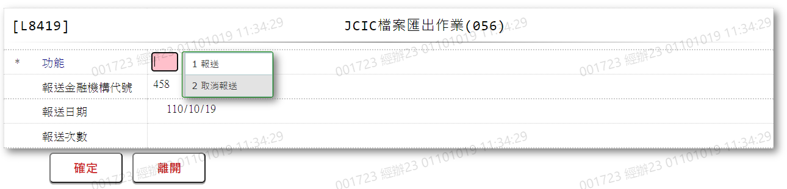

* 輸入畫面按鈕說明

|  |  |  |
| --- | --- | --- |
| 序號 | 按鈕名稱 | 功能說明 |
| 1 | 確定 | <<檢查說明>>  1.若報送類別為[1.報送]:  檢查[清算案件通報資料主檔(JcicZ056)]對應資料庫檔案之[輸出Jcic文字檔日期(OutJcictxtDate)]，若無空白之資料時，顯示錯誤訊息"E2003:查無資料(查無可轉出資料)"  2.若報送類別為[2.取消報送]:  檢查[清算案件通報資料主檔(JcicZ056)]對應資料庫檔案之[輸出Jcic文字檔日期(OutJcictxtDate)]，若無等於[報送日期]之資料時，顯示錯誤訊息"E2003:查無資料(查無該轉出日期資料)”  <<成功處理說明>>  3.若報送類別為[1.報送]:  ⑴.申報檔案將以對應資料庫檔案[輸出Jcic文字檔日期(OutJcictxtDate)]欄位為空白者，產出申報檔案  ⑵.將本次產生檔案所讀取的全部資料之[輸出Jcic文字檔日期(OutJcictxtDate)]欄位修改為[報送日期]  4.若報送類別為[2.取消報送]:  讀取該[清算案件通報資料主檔(JcicZ056)]的全部資料之[輸出Jcic文字檔日期(OutJcictxtDate)]欄位，並將該欄位等於[報送日期]者，修改為0  5.可至【LC009報表及檔案查詢】查詢及下載報送檔案，請參考[下載操作-1/LC009] |
| 2 | 離開 | 關閉此查詢畫面 |

* 畫面資料說明

| 序號 | 欄位 | 說明 | | | | | 處理邏輯及注意事項 |
| --- | --- | --- | --- | --- | --- | --- | --- |
| 資料長度 | 預設值 | 選單內容 | 必填 | R/W |
| 1 | 報送類別 | 1 |  | 依據CdCode的DefCode=SubmitType  限[啟用記號(Enable)]=[Y.啟用]  1:報送  2:取消報送 | V | W | 限輸入代碼，檢核條件:依選單/V(H) |
| 2 | 報送金融機構代號 |  | 458 |  |  | R | 自動顯示 |
| 3 | 報送日期 |  | 系統日 |  |  | R | 自動顯示 |
| 4 | 報送次數 |  | 1 |  |  | R | 自動顯示 |

* 輸出畫面:

N/A

* 下載操作1/LC009

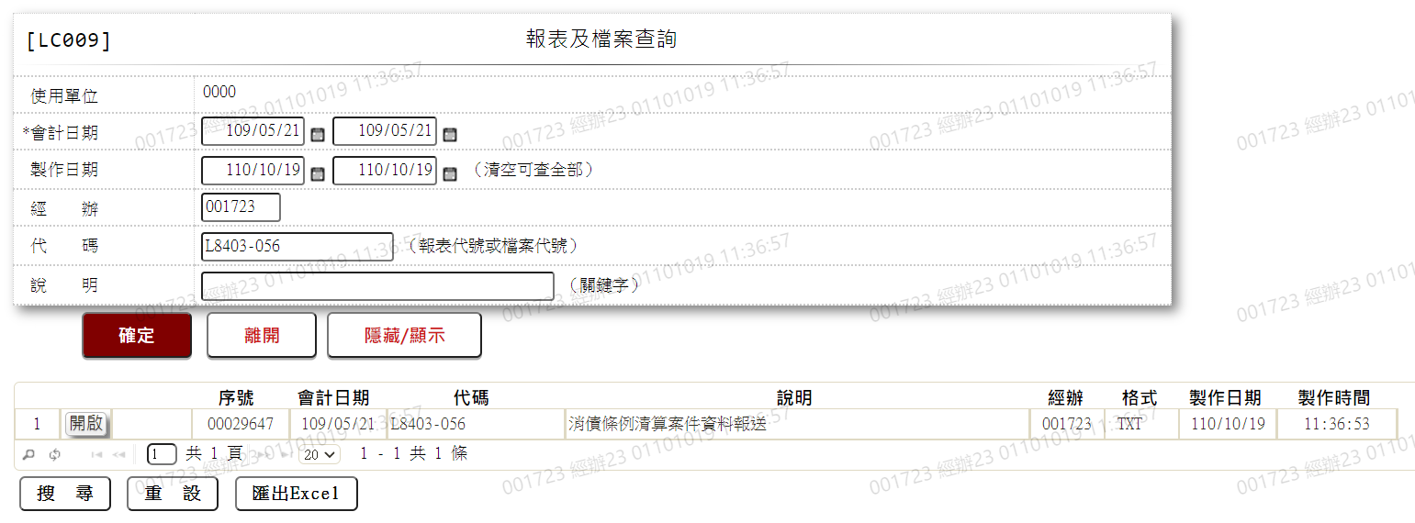

1.下載檔案說明:

⑴.進入【LC009報表及檔案查詢】,查詢條件[代碼]欄位輸入:L8403或L8403-056

⑵.點擊下載檔案前方「開啟」按鈕,即可下載檔案

2.輸出檔案說明:檔案名稱命名方式

檔案名稱為:458+[報送日期](MMDD).+[檔案名稱(056)]

* 檔案欄位說明-056(清算案件通報資料)

| 序號 | 資料長度 | 欄位名稱 | 內容 | 資料來源 |
| --- | --- | --- | --- | --- |
| 表頭 | | | | |
| 1 | 18 | 資訊格式代號 | 固定值「JCIC-DAT-Z056-V01-」 |  |
| 2 | 3 | 報送單位代號 | 固定值「458」 |  |
| 3 | 5 | 固定字串 | 空白 |  |
| 4 | 7 | 報送日期 |  | 1.取輸入值  2.民國年YYYMMDD  3.右靠前補0 |
| 5 | 2 | 本日傳輸批次序號 |  | 1.取輸入值  2.右靠前補0 |
| 6 | 10 | 固定字串 | 空白 |  |
| 7 | 16 | 聯絡電話 | 固定值「02-23895858#7064」 |  |
| 8 | 80 | 聯絡人資料或訊息 | 資訊單位聯絡人-王大中，審查單位聯絡人-林小華 | 左靠後補空白 |
| 表身 | | | | |
| 若有多筆資料則以下欄位重複寫入 | | | | |
| 1 | 2 | 資料別 | 56 |  |
| 2 | 1 | 交易代碼 |  | JcicZ056.TranKey |
| 3 | 3 | 報送單位代號 | 458 |  |
| 4 | 10 | 債務人IDN |  | 1.JcicZ056.CustId  2.左靠後補空白 |
| 5 | 1 | 案件狀態 |  | JcicZ056.CaseStatus |
| 6 | 7 | 裁定日期  發文日期 |  | 1.JcicZ056.ClaimDate  2.右靠前補0 |
| 7 | 5 | 空白 |  |  |
| 8 | 3 | 程審法院代碼 |  | JcicZ056.CourtCode |
| 9 | 3 | 年度別 |  | 1.JcicZ056.Year  2.右靠前補0 |
| 10 | 4 | 法院承審股別 |  | 1.JcicZ056.CourtDev  2.左靠後補空白 |
| 11 | 40 | 法院案號 |  | 1.JcicZ056.CourtCaseNo  2.左靠後補空白 |
| 12 | 1 | 法院裁定免責確定 |  | JcicZ056.Approve |
| 13 | 9 | 原始債權金額 |  | 1.JcicZ056.OutStandAmt  2.右靠前補0 |
| 14 | 9 | 清算損失金額 |  | 1.JcicZ056.SubAmt  2.右靠前補0 |
| 15 | 1 | 法院裁定保全處分 |  | JcicZ056.ClaimStatus1 |
| 16 | 7 | 保全處分起始日 |  | 1.JcicZ056.SaveDate  2.右靠前補0 |
| 17 | 1 | 法院裁定撤銷保全處分 |  | JcicZ056.ClaimStatus2 |
| 18 | 7 | 保全處分撤銷日 |  | 1.JcicZ056.SaveEndDate  2.右靠前補0 |
| 19 | 10 | 管理人姓名 |  | 1.JcicZ056.AdminName  2.左靠後補空白 |
| 20 | 76 | 空白 |  |  |
| 表尾 | | | | |
| 1 | 4 | 末筆標示 | 固定值「TRLR」 |  |
| 2 | 8 | 資料總筆數 |  | 1.本檔案資料之總筆數(不含頭、末筆)  2.右靠前補0 |

### L8420 JCIC檔案匯出作業(060)

* 功能說明

|  |  |
| --- | --- |
| 功能名稱 | JCIC檔案匯出作業 |
| 進入條件 | 產生JCIC檔案時 |
| 基本流程 | 1.參考[作業流程.報送作業]流程  2.查詢[前置協商受理變更還款條件申請暨請求回報剩餘債權通知資料(JcicZ060)]  3.依據輸入條件,產出資料 |
| 選用流程 |  |
| 例外流程 |  |
| 執行後狀況 | 至【LC009報表及檔案查詢】查詢及下載報送檔案 |
| 特別需求 |  |
| 參考 |  |

* Table List

| 序號 | 名稱 | 說明 |
| --- | --- | --- |
| 1 | JcicZ060 | 前置協商受理變更還款條件申請暨請求回報剩餘債權通知資料主檔 |
| 2 | JcicZ060Log | 前置協商受理變更還款條件申請暨請求回報剩餘債權通知資料歷程檔 |
| 3 | CdCode | 共用代碼檔 |

* UI畫面

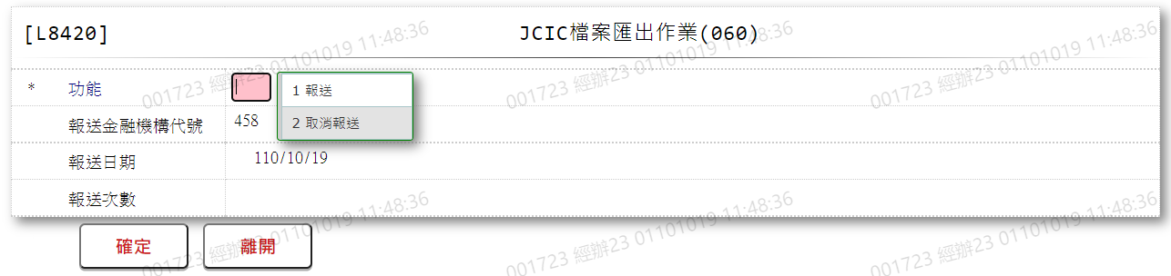

* 輸入畫面按鈕說明

|  |  |  |
| --- | --- | --- |
| 序號 | 按鈕名稱 | 功能說明 |
| 1 | 確定 | <<檢查說明>>  1.若報送類別為[1.報送]:  檢查[前置協商受理變更還款條件申請暨請求回報剩餘債權通知資料主檔(JcicZ060)]對應資料庫檔案之[輸出Jcic文字檔日期(OutJcictxtDate)]，若無空白之資料時，顯示錯誤訊息"E2003:查無資料(查無可轉出資料)"  2.若報送類別為[2.取消報送]:  檢查[前置協商受理變更還款條件申請暨請求回報剩餘債權通知資料主檔(JcicZ060)]對應資料庫檔案之[輸出Jcic文字檔日期(OutJcictxtDate)]，若無等於[報送日期]之資料時，顯示錯誤訊息"E2003:查無資料(查無該轉出日期資料)”  <<成功處理說明>>  3.若報送類別為[1.報送]:  ⑴.申報檔案將以對應資料庫檔案[輸出Jcic文字檔日期(OutJcictxtDate)]欄位為空白者，產出申報檔案  ⑵.將本次產生檔案所讀取的全部資料之[輸出Jcic文字檔日期(OutJcictxtDate)]欄位修改為[報送日期]  4.若報送類別為[2.取消報送]:  讀取該[前置協商受理變更還款條件申請暨請求回報剩餘債權通知資料主檔(JcicZ060)]的全部資料之[輸出Jcic文字檔日期(OutJcictxtDate)]欄位，並將該欄位等於[報送日期]者，修改為0  5.可至【LC009報表及檔案查詢】查詢及下載報送檔案，請參考[下載操作-1/LC009] |
| 2 | 離開 | 關閉此查詢畫面 |

* 畫面資料說明

| 序號 | 欄位 | 說明 | | | | | 處理邏輯及注意事項 |
| --- | --- | --- | --- | --- | --- | --- | --- |
| 資料長度 | 預設值 | 選單內容 | 必填 | R/W |
| 1 | 報送類別 | 1 |  | 依據CdCode的DefCode=SubmitType  限[啟用記號(Enable)]=[Y.啟用]  1:報送  2:取消報送 | V | W | 限輸入代碼，檢核條件:依選單/V(H) |
| 2 | 報送金融機構代號 |  | 458 |  |  | R | 自動顯示 |
| 3 | 報送日期 |  | 系統日 |  |  | R | 自動顯示 |
| 4 | 報送次數 |  | 1 |  |  | R | 自動顯示 |

* 輸出畫面:

N/A

* 下載操作1/LC009

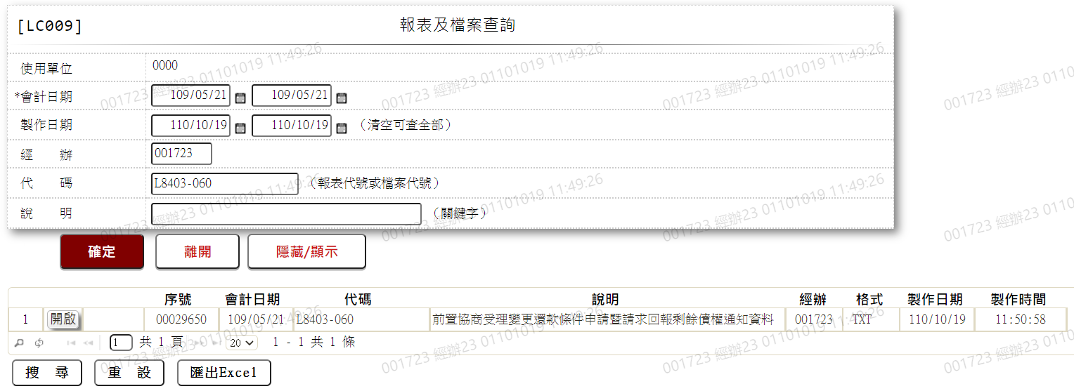

1.下載檔案說明:

⑴.進入【LC009報表及檔案查詢】,查詢條件[代碼]欄位輸入:L8403或L8403-060

⑵.點擊下載檔案前方「開啟」按鈕,即可下載檔案

2.輸出檔案說明:檔案名稱命名方式

檔案名稱為:458+[報送日期](MMDD).+[檔案名稱(060)]

* + - 檔案欄位說明-060(前置協商受理變更還款條件申請暨請求回報剩餘債權通知資料)

| 序號 | 資料長度 | 欄位名稱 | 內容 | 資料來源 |
| --- | --- | --- | --- | --- |
| 表頭 | | | | |
| 1 | 18 | 資訊格式代號 | 固定值「JCIC-DAT-Z060-V01-」 |  |
| 2 | 3 | 報送單位代號 | 固定值「458」 |  |
| 3 | 5 | 固定字串 | 空白 |  |
| 4 | 7 | 報送日期 |  | 1.取輸入值  2.民國年YYYMMDD  3.右靠前補0 |
| 5 | 2 | 本日傳輸批次序號 |  | 1.取輸入值  2.右靠前補0 |
| 6 | 10 | 固定字串 | 空白 |  |
| 7 | 16 | 聯絡電話 | 固定值「02-23895858#7064」 |  |
| 8 | 80 | 聯絡人資料或訊息 | 資訊單位聯絡人-王大中，審查單位聯絡人-林小華 | 左靠後補空白 |
| 表身 | | | | |
| 若有多筆資料則以下欄位重複寫入 | | | | |
| 1 | 2 | 資料別 | 60 |  |
| 2 | 1 | 交易代碼 |  | JcicZ060.TranKey |
| 3 | 3 | 報送單位代號 | 458 |  |
| 4 | 10 | 債務人IDN |  | 1.JcicZ060.CustId  2.左靠後補空白 |
| 5 | 7 | 原前置協商申請日 |  | 1.JcicZ060.RcDate  2.右靠前補0 |
| 6 | 5 | 空白 |  |  |
| 7 | 7 | 申請變更款條件日 |  | 1.JcicZ060.ChangePayDate  2.右靠前補0 |
| 8 | 5 | 以清分足月期今年月 |  | 1.JcicZ060.YM  2.右靠前補0 |
| 9 | 30 | 空白 |  |  |
| 表尾 | | | | |
| 1 | 4 | 末筆標示 | 固定值「TRLR」 |  |
| 2 | 8 | 資料總筆數 |  | 1.本檔案資料之總筆數(不含頭、末筆)  2.右靠前補0 |

### L8421 JCIC檔案匯出作業(061)

* 功能說明

|  |  |
| --- | --- |
| 功能名稱 | JCIC檔案匯出作業 |
| 進入條件 | 產生JCIC檔案時 |
| 基本流程 | 1.參考[作業流程.報送作業]流程  2.查詢[回報協商剩餘債權金額資料(JcicZ061)]  3.依據輸入條件,產出資料 |
| 選用流程 |  |
| 例外流程 |  |
| 執行後狀況 | 至【LC009報表及檔案查詢】查詢及下載報送檔案 |
| 特別需求 |  |
| 參考 |  |

* Table List

| 序號 | 名稱 | 說明 |
| --- | --- | --- |
| 1 | JcicZ061 | 回報協商剩餘債權金額資料主檔 |
| 2 | JcicZ061Log | 回報協商剩餘債權金額資料歷程檔 |
| 3 | CdCode | 共用代碼檔 |

* UI畫面

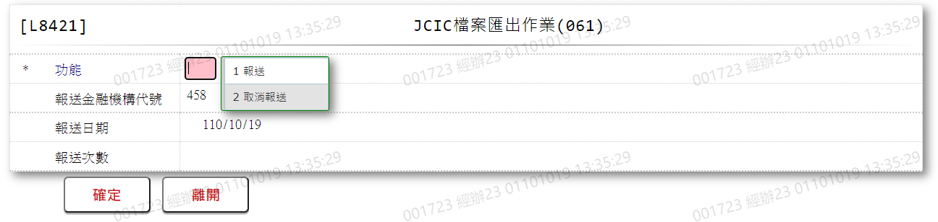

* 輸入畫面按鈕說明

|  |  |  |
| --- | --- | --- |
| 序號 | 按鈕名稱 | 功能說明 |
| 1 | 確定 | <<檢查說明>>  1.若報送類別為[1.報送]:  檢查[回報協商剩餘債權金額資料主檔(JcicZ061)]對應資料庫檔案之[輸出Jcic文字檔日期(OutJcictxtDate)]，若無空白之資料時，顯示錯誤訊息"E2003:查無資料(查無可轉出資料)"  2.若報送類別為[2.取消報送]:  檢查[回報協商剩餘債權金額資料主檔(JcicZ061)]對應資料庫檔案之[輸出Jcic文字檔日期(OutJcictxtDate)]，若無等於[報送日期]之資料時，顯示錯誤訊息"E2003:查無資料(查無該轉出日期資料)”  <<成功處理說明>>  3.若報送類別為[1.報送]:  ⑴.申報檔案將以對應資料庫檔案[輸出Jcic文字檔日期(OutJcictxtDate)]欄位為空白者，產出申報檔案  ⑵.將本次產生檔案所讀取的全部資料之[輸出Jcic文字檔日期(OutJcictxtDate)]欄位修改為[報送日期]  4.若報送類別為[2.取消報送]:  讀取該[回報協商剩餘債權金額資料主檔(JcicZ061)]的全部資料之[輸出Jcic文字檔日期(OutJcictxtDate)]欄位，並將該欄位等於[報送日期]者，修改為0  5.可至【LC009報表及檔案查詢】查詢及下載報送檔案，請參考[下載操作-1/LC009] |
| 2 | 離開 | 關閉此查詢畫面 |

* 畫面資料說明

| 序號 | 欄位 | 說明 | | | | | 處理邏輯及注意事項 |
| --- | --- | --- | --- | --- | --- | --- | --- |
| 資料長度 | 預設值 | 選單內容 | 必填 | R/W |
| 1 | 報送類別 | 1 |  | 依據CdCode的DefCode=SubmitType  限[啟用記號(Enable)]=[Y.啟用]  1:報送  2:取消報送 | V | W | 限輸入代碼，檢核條件:依選單/V(H) |
| 2 | 報送金融機構代號 |  | 458 |  |  | R | 自動顯示 |
| 3 | 報送日期 |  | 系統日 |  |  | R | 自動顯示 |
| 4 | 報送次數 |  | 1 |  |  | R | 自動顯示 |

* 輸出畫面:

N/A

* 下載操作1/LC009

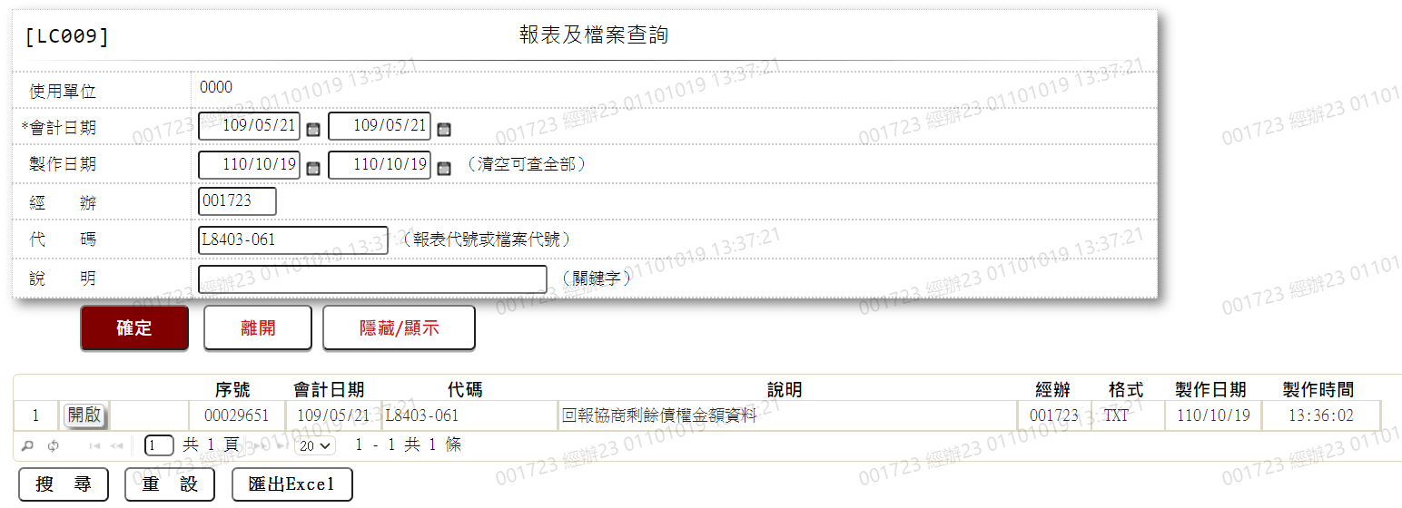

1.下載檔案說明:

⑴.進入【LC009報表及檔案查詢】,查詢條件[代碼]欄位輸入:L8403或L8403-061

⑵.點擊下載檔案前方「開啟」按鈕,即可下載檔案

2.輸出檔案說明:檔案名稱命名方式

檔案名稱為:458+[報送日期](MMDD).+[檔案名稱(061)]

* + - 檔案欄位說明-061(回報協商剩餘債權金額資料)

| 序號 | 資料長度 | 欄位名稱 | 內容 | 資料來源 |
| --- | --- | --- | --- | --- |
| 表頭 | | | | |
| 1 | 18 | 資訊格式代號 | 固定值「JCIC-DAT-Z061-V01-」 |  |
| 2 | 3 | 報送單位代號 | 固定值「458」 |  |
| 3 | 5 | 固定字串 | 空白 |  |
| 4 | 7 | 報送日期 |  | 1.取輸入值  2.民國年YYYMMDD  3.右靠前補0 |
| 5 | 2 | 本日傳輸批次序號 |  | 1.取輸入值  2.右靠前補0 |
| 6 | 10 | 固定字串 | 空白 |  |
| 7 | 16 | 聯絡電話 | 固定值「02-23895858#7064」 |  |
| 8 | 80 | 聯絡人資料或訊息 | 資訊單位聯絡人-王大中，審查單位聯絡人-林小華 | 左靠後補空白 |
| 表身 | | | | |
| 若有多筆資料則以下欄位重複寫入 | | | | |
| 1 | 2 | 資料別 | 61 |  |
| 2 | 1 | 交易代碼 |  | JcicZ061.TranKey |
| 3 | 3 | 報送單位代號 | 458 |  |
| 4 | 10 | 債務人IDN |  | 1.JcicZ061.CustId  2.左靠後補空白 |
| 5 | 7 | 原前置協商申請日 |  | 1.JcicZ061.RcDate  2.右靠前補0 |
| 6 | 5 | 空白 |  |  |
| 7 | 7 | 申請變更還款條件日 |  | 1.JcicZ061.ChangePayDate  2.右靠前補0 |
| 8 | 3 | 最大債權金融機構代號 |  | JcicZ061.MaxMainCode |
| 9 | 9 | 信用貸款協商剩餘債權餘額 |  | 1.JcicZ061.ExpBalanceAmt  2.右靠前補0 |
| 10 | 9 | 現金卡截上剩餘債權餘額 |  | 1.JcicZ061.CashBalanceAmt  2.右靠前補0 |
| 11 | 9 | 信用卡協商剩餘債權餘額 |  | 1.JcicZ061.CreditBalanceAmt  2.右靠前補0 |
| 12 | 1 | 最大債權金融機構報送註記 |  | JcicZ061.MaxMainNote |
| 13 | 1 | 是否有保證人 |  | JcicZ061.IsGuarantor |
| 14 | 1 | 是否同意債務人申請變更還款條件方案 |  | JcicZ061.IsChangePayment |
| 15 | 42 | 空白 |  |  |
| 表尾 | | | | |
| 1 | 4 | 末筆標示 | 固定值「TRLR」 |  |
| 2 | 8 | 資料總筆數 |  | 1.本檔案資料之總筆數(不含頭、末筆)  2.右靠前補0 |

### L8422 JCIC檔案匯出作業(062)

* 功能說明

|  |  |
| --- | --- |
| 功能名稱 | JCIC檔案匯出作業 |
| 進入條件 | 產生JCIC檔案時 |
| 基本流程 | 1.參考[作業流程.報送作業]流程  2.查詢[金融機構無擔保債務變更還款條件協議資料(JcicZ062)]  3.依據輸入條件,產出資料 |
| 選用流程 |  |
| 例外流程 |  |
| 執行後狀況 | 至【LC009報表及檔案查詢】查詢及下載報送檔案 |
| 特別需求 |  |
| 參考 |  |

* Table List

| 序號 | 名稱 | 說明 |
| --- | --- | --- |
| 1 | JcicZ062 | 金融機構無擔保債務變更還款條件協議資料主檔 |
| 2 | JcicZ062Log | 金融機構無擔保債務變更還款條件協議資料歷程檔 |
| 3 | CdCode | 共用代碼檔 |

* UI畫面

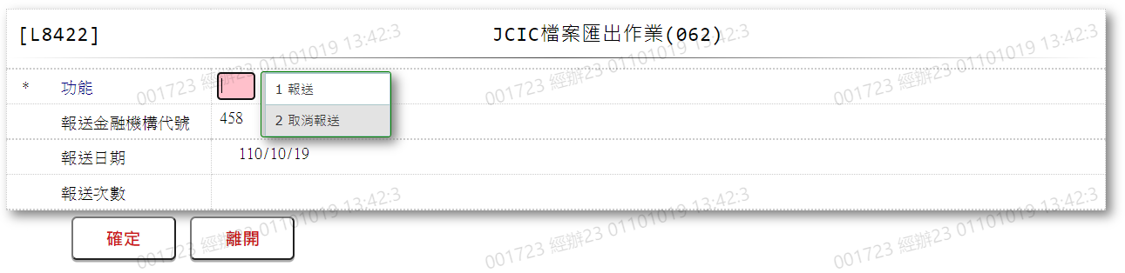

* 輸入畫面按鈕說明

|  |  |  |
| --- | --- | --- |
| 序號 | 按鈕名稱 | 功能說明 |
| 1 | 確定 | <<檢查說明>>  1.若報送類別為[1.報送]:  檢查[金融機構無擔保債務變更還款條件協議資料主檔(JcicZ062)]對應資料庫檔案之[輸出Jcic文字檔日期(OutJcictxtDate)]，若無空白之資料時，顯示錯誤訊息"E2003:查無資料(查無可轉出資料)"  2.若報送類別為[2.取消報送]:  檢查[金融機構無擔保債務變更還款條件協議資料主檔(JcicZ062)]對應資料庫檔案之[輸出Jcic文字檔日期(OutJcictxtDate)]，若無等於[報送日期]之資料時，顯示錯誤訊息"E2003:查無資料(查無該轉出日期資料)”  <<成功處理說明>>  3.若報送類別為[1.報送]:  ⑴.申報檔案將以對應資料庫檔案[輸出Jcic文字檔日期(OutJcictxtDate)]欄位為空白者，產出申報檔案  ⑵.將本次產生檔案所讀取的全部資料之[輸出Jcic文字檔日期(OutJcictxtDate)]欄位修改為[報送日期]  4.若報送類別為[2.取消報送]:  讀取該[金融機構無擔保債務變更還款條件協議資料主檔(JcicZ062)]的全部資料之[輸出Jcic文字檔日期(OutJcictxtDate)]欄位，並將該欄位等於[報送日期]者，修改為0  5.可至【LC009報表及檔案查詢】查詢及下載報送檔案，請參考[下載操作-1/LC009] |
| 2 | 離開 | 關閉此查詢畫面 |

* 畫面資料說明

| 序號 | 欄位 | 說明 | | | | | 處理邏輯及注意事項 |
| --- | --- | --- | --- | --- | --- | --- | --- |
| 資料長度 | 預設值 | 選單內容 | 必填 | R/W |
| 1 | 報送類別 | 1 |  | 依據CdCode的DefCode=SubmitType  限[啟用記號(Enable)]=[Y.啟用]  1:報送  2:取消報送 | V | W | 限輸入代碼，檢核條件:依選單/V(H) |
| 2 | 報送金融機構代號 |  | 458 |  |  | R | 自動顯示 |
| 3 | 報送日期 |  | 系統日 |  |  | R | 自動顯示 |
| 4 | 報送次數 |  | 1 |  |  | R | 自動顯示 |

* 輸出畫面:

N/A

* 下載操作1/LC009

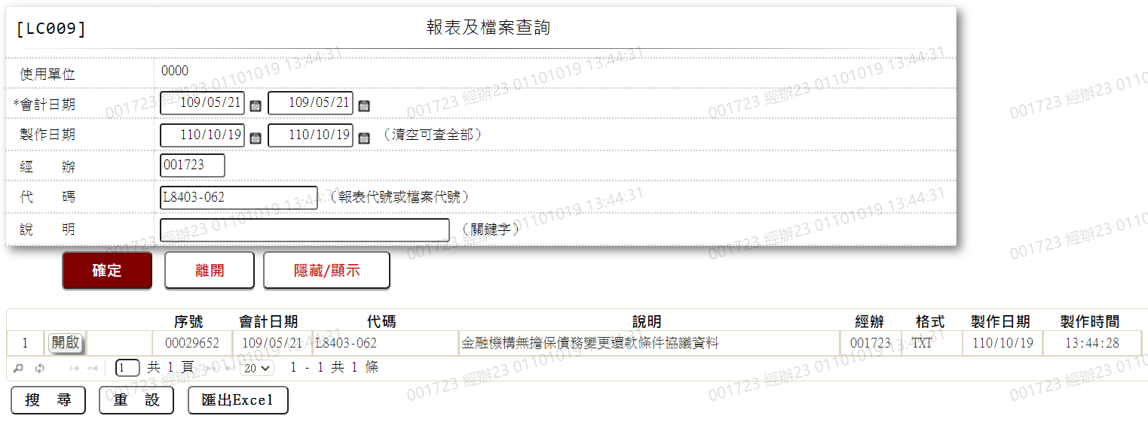

1.下載檔案說明:

⑴.進入【LC009報表及檔案查詢】,查詢條件[代碼]欄位輸入:L8403或L8403-062

⑵.點擊下載檔案前方「開啟」按鈕,即可下載檔案

2.輸出檔案說明:檔案名稱命名方式

檔案名稱為:458+[報送日期](MMDD).+[檔案名稱(062)]

* + - 檔案欄位說明-062(金融機構無擔保債務變更還款條件協議資料)

| 序號 | 資料長度 | 欄位名稱 | 內容 | 資料來源 |
| --- | --- | --- | --- | --- |
| 表頭 | | | | |
| 1 | 18 | 資訊格式代號 | 固定值「JCIC-DAT-Z062-V01-」 |  |
| 2 | 3 | 報送單位代號 | 固定值「458」 |  |
| 3 | 5 | 固定字串 | 空白 |  |
| 4 | 7 | 報送日期 |  | 1.取輸入值  2.民國年YYYMMDD  3.右靠前補0 |
| 5 | 2 | 本日傳輸批次序號 |  | 1.取輸入值  2.右靠前補0 |
| 6 | 10 | 固定字串 | 空白 |  |
| 7 | 16 | 聯絡電話 | 固定值「02-23895858#7064」 |  |
| 8 | 80 | 聯絡人資料或訊息 | 資訊單位聯絡人-王大中，審查單位聯絡人-林小華 | 左靠後補空白 |
| 表身 | | | | |
| 若有多筆資料則以下欄位重複寫入 | | | | |
| 1 | 2 | 資料別 | 62 |  |
| 2 | 1 | 交易代碼 |  | JcicZ062.TranKey |
| 3 | 3 | 報送單位代號 | 458 |  |
| 4 | 10 | 債務人IDN |  | 1.JcicZ062.CustId  2.左靠後補空白 |
| 5 | 7 | 原前置協商申請日 |  | 1.JcicZ062.RcDate  2.右靠前補0 |
| 6 | 5 | 空白 |  |  |
| 7 | 7 | 申請變更還款條件日 |  | 1.JcicZ062.ChangePayDate  2.右靠前補0 |
| 8 | 3 | 變更還款件以履約期數 |  | 1.JcicZ062.CompletePeriod  2.右靠前補0 |
| 9 | 3 | (第一階梯)期數 |  | 1.JcicZ062.Period  2.右靠前補0 |
| 10 | 5 | (第一階梯)  利率 |  | 1.JcicZ062.Rate  2.右靠前補0 |
| 11 | 9 | 信用貸款協商剩餘債務簽約餘額 |  | 1.JcicZ062.ExpBalanceAmt  2.右靠前補0 |
| 12 | 9 | 現金卡協商剩餘債務簽約餘額 |  | 1.JcicZ062.CashBalanceAmt  2.右靠前補0 |
| 13 | 9 | 信用卡協商剩餘債務 |  | 1.JcicZ062.CreditBalanceAmt  2.右靠前補0 |
| 14 | 10 | 變更還款條件簽約總債務金額 |  | 1.JcicZ062.ChaRepayAmt  2.右靠前補0 |
| 15 | 7 | 變更還款條件協議完成日 |  | 1.JcicZ062.ChaRepayAgreeDate  2.右靠前補0 |
| 16 | 7 | 變更還款條件面談日期 |  | 1.JcicZ062.ChaRepayViewDate  2.右靠前補0 |
| 17 | 7 | 變更還款條件簽約完成日期 |  | 1.JcicZ062.ChaRepayEndDate  2.右靠前補0 |
| 18 | 7 | 變更還款條件首期應繳款日 |  | 1.JcicZ062.ChaRepayFirstDate  2.右靠前補0 |
| 19 | 20 | 繳款帳號 |  | 1.JcicZ062.PayAccount  2.左靠後補空白 |
| 20 | 76 | 最大債權金融機構聲請狀送達地址 |  | 1.JcicZ062.PostAddr  2.左靠後補空白 |
| 21 | 9 | 月付金 |  | 1.JcicZ062.MonthPayAmt  2.右靠前補0 |
| 22 | 1 | 屬階梯式還款註記 |  | JcicZ062.GradeType |
| 23 | 3 | 第二階梯期數 |  | 1.JcicZ062.Period2  2.右靠前補0 |
| 24 | 5 | 第二階梯利率 |  | 1.JcicZ062.Rate2  2.右靠前補0 |
| 25 | 9 | 第二階梯月付金 |  | 1.JcicZ062.MonthPayAmt2  2.右靠前補0 |
| 26 | 66 | 空白 |  |  |
| 表尾 | | | | |
| 1 | 4 | 末筆標示 | 固定值「TRLR」 |  |
| 2 | 8 | 資料總筆數 |  | 1.本檔案資料之總筆數(不含頭、末筆)  2.右靠前補0 |

### L8423 JCIC檔案匯出作業(063)

* 功能說明

|  |  |
| --- | --- |
| 功能名稱 | JCIC檔案匯出作業 |
| 進入條件 | 產生JCIC檔案時 |
| 基本流程 | 1.參考[作業流程.報送作業]流程  2.查詢[變更還款方案結案通知資料(JcicZ063)]  3.依據輸入條件,產出資料 |
| 選用流程 |  |
| 例外流程 |  |
| 執行後狀況 | 至【LC009報表及檔案查詢】查詢及下載報送檔案 |
| 特別需求 |  |
| 參考 |  |

* Table List

| 序號 | 名稱 | 說明 |
| --- | --- | --- |
| 1 | JcicZ063 | 變更還款方案結案通知資料主檔 |
| 2 | JcicZ063Log | 變更還款方案結案通知資料歷程檔 |
| 3 | CdCode | 共用代碼檔 |

* UI畫面

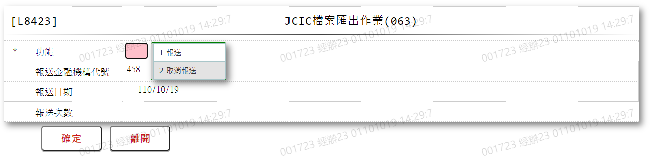

* 輸入畫面按鈕說明

|  |  |  |
| --- | --- | --- |
| 序號 | 按鈕名稱 | 功能說明 |
| 1 | 確定 | <<檢查說明>>  1.若報送類別為[1.報送]:  檢查[變更還款方案結案通知資料主檔(JcicZ063)]對應資料庫檔案之[輸出Jcic文字檔日期(OutJcictxtDate)]，若無空白之資料時，顯示錯誤訊息"E2003:查無資料(查無可轉出資料)"  2.若報送類別為[2.取消報送]:  檢查[變更還款方案結案通知資料主檔(JcicZ063)]對應資料庫檔案之[輸出Jcic文字檔日期(OutJcictxtDate)]，若無等於[報送日期]之資料時，顯示錯誤訊息"E2003:查無資料(查無該轉出日期資料)”  <<成功處理說明>>  3.若報送類別為[1.報送]:  ⑴.申報檔案將以對應資料庫檔案[輸出Jcic文字檔日期(OutJcictxtDate)]欄位為空白者，產出申報檔案  ⑵.將本次產生檔案所讀取的全部資料之[輸出Jcic文字檔日期(OutJcictxtDate)]欄位修改為[報送日期]  4.若報送類別為[2.取消報送]:  讀取該[變更還款方案結案通知資料主檔(JcicZ063)]的全部資料之[輸出Jcic文字檔日期(OutJcictxtDate)]欄位，並將該欄位等於[報送日期]者，修改為0  5.可至【LC009報表及檔案查詢】查詢及下載報送檔案，請參考[下載操作-1/LC009] |
| 2 | 離開 | 關閉此查詢畫面 |

* 畫面資料說明

| 序號 | 欄位 | 說明 | | | | | 處理邏輯及注意事項 |
| --- | --- | --- | --- | --- | --- | --- | --- |
| 資料長度 | 預設值 | 選單內容 | 必填 | R/W |
| 1 | 報送類別 | 1 |  | 依據CdCode的DefCode=SubmitType  限[啟用記號(Enable)]=[Y.啟用]  1:報送  2:取消報送 | V | W | 限輸入代碼，檢核條件:依選單/V(H) |
| 2 | 報送金融機構代號 |  | 458 |  |  | R | 自動顯示 |
| 3 | 報送日期 |  | 系統日 |  |  | R | 自動顯示 |
| 4 | 報送次數 |  | 1 |  |  | R | 自動顯示 |

* 輸出畫面:

N/A

* 下載操作1/LC009

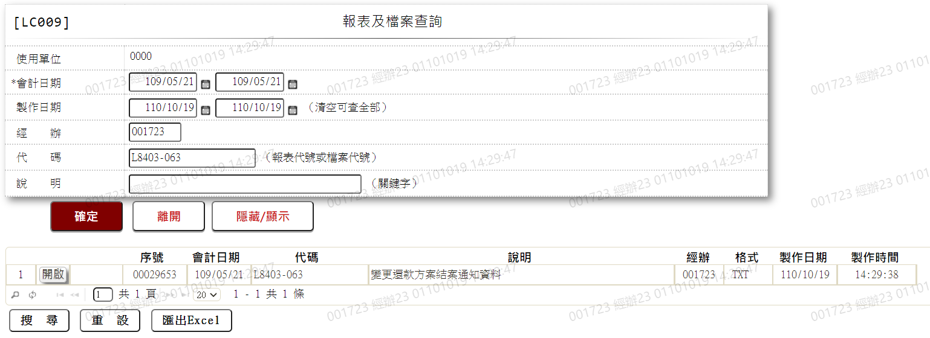

1.下載檔案說明:

⑴.進入【LC009報表及檔案查詢】,查詢條件[代碼]欄位輸入:L8403或L8403-063

⑵.點擊下載檔案前方「開啟」按鈕,即可下載檔案

2.輸出檔案說明:檔案名稱命名方式

檔案名稱為:458+[報送日期](MMDD).+[檔案名稱(063)]

* + - 檔案欄位說明-063(變更還款方案結案通知資料)

| 序號 | 資料長度 | 欄位名稱 | 內容 | 資料來源 |
| --- | --- | --- | --- | --- |
| 表頭 | | | | |
| 1 | 18 | 資訊格式代號 | 固定值「JCIC-DAT-Z063-V01-」 |  |
| 2 | 3 | 報送單位代號 | 固定值「458」 |  |
| 3 | 5 | 固定字串 | 空白 |  |
| 4 | 7 | 報送日期 |  | 1.取輸入值  2.民國年YYYMMDD  3.右靠前補0 |
| 5 | 2 | 本日傳輸批次序號 |  | 1.取輸入值  2.右靠前補0 |
| 6 | 10 | 固定字串 | 空白 |  |
| 7 | 16 | 聯絡電話 | 固定值「02-23895858#7064」 |  |
| 8 | 80 | 聯絡人資料或訊息 | 資訊單位聯絡人-王大中，審查單位聯絡人-林小華 | 左靠後補空白 |
| 表身 | | | | |
| 若有多筆資料則以下欄位重複寫入 | | | | |
| 1 | 2 | 資料別 | 63 |  |
| 2 | 1 | 交易代碼 |  | JcicZ063.TranKey |
| 3 | 3 | 報送單位代號 | 458 |  |
| 4 | 10 | 債務人IDN |  | 1.JcicZ063.CustId  2.左靠後補空白 |
| 5 | 7 | 原前置協商申請日 |  | 1.JcicZ063.RcDate  2.右靠前補0 |
| 6 | 5 | 空白 |  |  |
| 7 | 7 | 申請變更還款條件日 |  | 1.JcicZ063.ChangePayDate  2.右靠前補0 |
| 8 | 7 | 變更還款條件結案日期 |  | 1.JcicZ063.CloseDate  2.右靠前補0 |
| 9 | 1 | 結案原因 |  | JcicZ063.CloaseResult |
| 10 | 42 | 空白 |  |  |
| 表尾 | | | | |
| 1 | 4 | 末筆標示 | 固定值「TRLR」 |  |
| 2 | 8 | 資料總筆數 |  | 1.本檔案資料之總筆數(不含頭、末筆)  2.右靠前補0 |

### L8424 JCIC檔案匯出作業(440)

* 功能說明

|  |  |
| --- | --- |
| 功能名稱 | JCIC檔案匯出作業 |
| 進入條件 | 產生JCIC檔案時 |
| 基本流程 | 1.參考[作業流程.報送作業]流程  2.查詢[前置調解受理申請暨請求回報債權通知資料(JcicZ440)]  3.依據輸入條件,產出資料 |
| 選用流程 |  |
| 例外流程 |  |
| 執行後狀況 | 至【LC009報表及檔案查詢】查詢及下載報送檔案 |
| 特別需求 |  |
| 參考 |  |

* Table List

| 序號 | 名稱 | 說明 |
| --- | --- | --- |
| 1 | JcicZ440 | 前置調解受理申請暨請求回報債權通知資料主檔 |
| 2 | JcicZ440Log | 前置調解受理申請暨請求回報債權通知資料歷程檔 |
| 3 | CdCode | 共用代碼檔 |

* UI畫面

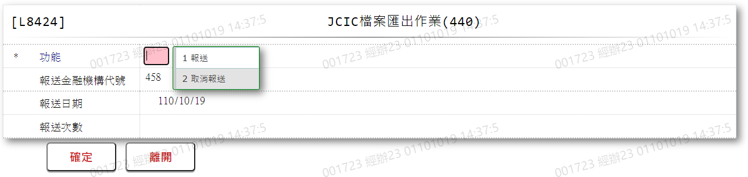

* 輸入畫面按鈕說明

|  |  |  |
| --- | --- | --- |
| 序號 | 按鈕名稱 | 功能說明 |
| 1 | 確定 | <<檢查說明>>  1.若報送類別為[1.報送]:  檢查[前置調解受理申請暨請求回報債權通知資料主檔(JcicZ440)]對應資料庫檔案之[輸出Jcic文字檔日期(OutJcictxtDate)]，若無空白之資料時，顯示錯誤訊息"E2003:查無資料(查無可轉出資料)"  2.若報送類別為[2.取消報送]:  檢查[前置調解受理申請暨請求回報債權通知資料主檔(JcicZ440)]對應資料庫檔案之[輸出Jcic文字檔日期(OutJcictxtDate)]，若無等於[報送日期]之資料時，顯示錯誤訊息"E2003:查無資料(查無該轉出日期資料)”  <<成功處理說明>>  3.若報送類別為[1.報送]:  ⑴.申報檔案將以對應資料庫檔案[輸出Jcic文字檔日期(OutJcictxtDate)]欄位為空白者，產出申報檔案  ⑵.將本次產生檔案所讀取的全部資料之[輸出Jcic文字檔日期(OutJcictxtDate)]欄位修改為[報送日期]  4.若報送類別為[2.取消報送]:  讀取該[前置調解受理申請暨請求回報債權通知資料主檔(JcicZ440)]的全部資料之[輸出Jcic文字檔日期(OutJcictxtDate)]欄位，並將該欄位等於[報送日期]者，修改為0  5.可至【LC009報表及檔案查詢】查詢及下載報送檔案，請參考[下載操作-1/LC009] |
| 2 | 離開 | 關閉此查詢畫面 |

* 畫面資料說明

| 序號 | 欄位 | 說明 | | | | | 處理邏輯及注意事項 |
| --- | --- | --- | --- | --- | --- | --- | --- |
| 資料長度 | 預設值 | 選單內容 | 必填 | R/W |
| 1 | 報送類別 | 1 |  | 依據CdCode的DefCode=SubmitType  限[啟用記號(Enable)]=[Y.啟用]  1:報送  2:取消報送 | V | W | 限輸入代碼，檢核條件:依選單/V(H) |
| 2 | 報送金融機構代號 |  | 458 |  |  | R | 自動顯示 |
| 3 | 報送日期 |  | 系統日 |  |  | R | 自動顯示 |
| 4 | 報送次數 |  | 1 |  |  | R | 自動顯示 |

* 輸出畫面:

N/A

* 下載操作1/LC009

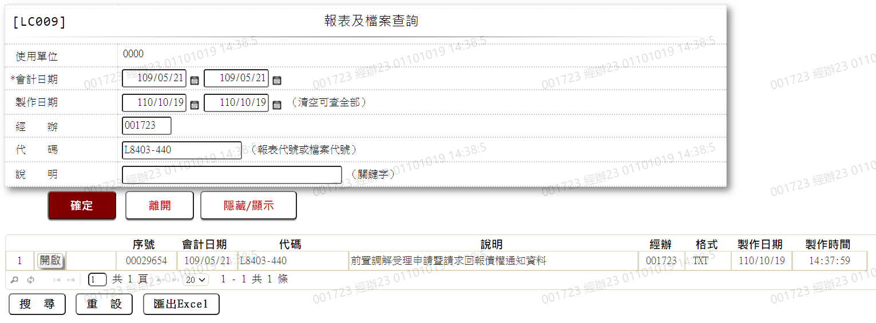

1.下載檔案說明:

⑴.進入【LC009報表及檔案查詢】,查詢條件[代碼]欄位輸入:L8403或L8403-440

⑵.點擊下載檔案前方「開啟」按鈕,即可下載檔案

2.輸出檔案說明:檔案名稱命名方式

檔案名稱為:458+[報送日期](MMDD).+[檔案名稱(440)]

* + - 檔案欄位說明-440(前置調解受理申請暨請求回報債權通知資料)

| 序號 | 資料長度 | 欄位名稱 | 內容 | 資料來源 |
| --- | --- | --- | --- | --- |
| 表頭 | | | | |
| 1 | 18 | 資訊格式代號 | 固定值「JCIC-DAT-Z440-V01-」 |  |
| 2 | 3 | 報送單位代號 | 固定值「458」 |  |
| 3 | 5 | 固定字串 | 空白 |  |
| 4 | 7 | 報送日期 |  | 1.取輸入值  2.民國年YYYMMDD  3.右靠前補0 |
| 5 | 2 | 本日傳輸批次序號 |  | 1.取輸入值  2.右靠前補0 |
| 6 | 10 | 固定字串 | 空白 |  |
| 7 | 16 | 聯絡電話 | 固定值「02-23895858#7064」 |  |
| 8 | 80 | 聯絡人資料或訊息 | 資訊單位聯絡人-王大中，審查單位聯絡人-林小華 | 左靠後補空白 |
| 表身 | | | | |
| 若有多筆資料則以下欄位重複寫入 | | | | |
| 1 | 3 | 資料別 | 440 |  |
| 2 | 1 | 交易代碼 |  | JcicZ440.TranKey |
| 3 | 3 | 報送單位代號 | 458 |  |
| 4 | 10 | 債務人IDN |  | 1.JcicZ440.CustId  2.左靠後補空白 |
| 5 | 7 | 調解申請日 |  | 1.JcicZ440.ApplyDate  2.右靠前補0 |
| 6 | 3 | 受理調解機構代號 |  | JcicZ440.BankId |
| 7 | 5 | 空白 |  |  |
| 8 | 7 | 同意書取得日期 |  | 1.JcicZ440.AgreeDate  2.右靠前補0 |
| 9 | 7 | 首次調解日 |  | 1.JcicZ440.StartDate  2.右靠前補0 |
| 10 | 7 | 債權計算基準日 |  | 1.JcicZ440.RemindDate  2.右靠前補0 |
| 11 | 1 | 受理方式 |  | JcicZ440.ApplyType |
| 12 | 1 | 協辦行是否需自行回報債權 |  | JcicZ440.ReportYn |
| 13 | 3 | 未揭露債權機構代號1 |  | 1.JcicZ440.NotBank1  2.左靠後補空白 |
| 14 | 3 | 未揭露債權機構代號2 |  | 1.JcicZ440.NotBank2  2.左靠後補空白 |
| 15 | 3 | 未揭露債權機構代號3 |  | 1.JcicZ440.NotBank3  2.左靠後補空白 |
| 16 | 3 | 未揭露債權機構代號4 |  | 1.JcicZ440.NotBank4  2.左靠後補空白 |
| 17 | 3 | 未揭露債權機構代號5 |  | 1.JcicZ440.NotBank5  2.左靠後補空白 |
| 18 | 3 | 未揭露債權機構代號6 |  | 1.JcicZ440.NotBank6  2.左靠後補空白 |
| 19 | 17 | 空白 |  |  |
| 表尾 | | | | |
| 1 | 4 | 末筆標示 | 固定值「TRLR」 |  |
| 2 | 8 | 資料總筆數 |  | 1.本檔案資料之總筆數(不含頭、末筆)  2.右靠前補0 |

### L8425 JCIC檔案匯出作業(442)

* 功能說明

|  |  |
| --- | --- |
| 功能名稱 | JCIC檔案匯出作業 |
| 進入條件 | 產生JCIC檔案時 |
| 基本流程 | 1.參考[作業流程.報送作業]流程  2.查詢[前置調解回報無擔保債權金額資料(JcicZ442)]  3.依據輸入條件,產出資料 |
| 選用流程 |  |
| 例外流程 |  |
| 執行後狀況 | 至【LC009報表及檔案查詢】查詢及下載報送檔案 |
| 特別需求 |  |
| 參考 |  |

* Table List

| 序號 | 名稱 | 說明 |
| --- | --- | --- |
| 1 | JcicZ442 | 前置調解回報無擔保債權金額資料主檔 |
| 2 | JcicZ442Log | 前置調解回報無擔保債權金額資料歷程檔 |
| 3 | CdCode | 共用代碼檔 |

* UI畫面

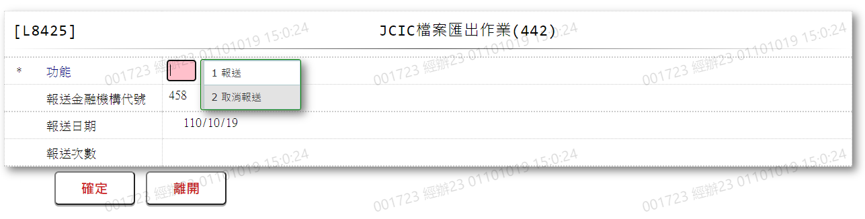

* 輸入畫面按鈕說明

|  |  |  |
| --- | --- | --- |
| 序號 | 按鈕名稱 | 功能說明 |
| 1 | 確定 | <<檢查說明>>  1.若報送類別為[1.報送]:  檢查[前置調解回報無擔保債權金額資料主檔(JcicZ442)]對應資料庫檔案之[輸出Jcic文字檔日期(OutJcictxtDate)]，若無空白之資料時，顯示錯誤訊息"E2003:查無資料(查無可轉出資料)"  2.若報送類別為[2.取消報送]:  檢查[前置調解回報無擔保債權金額資料主檔(JcicZ442)]對應資料庫檔案之[輸出Jcic文字檔日期(OutJcictxtDate)]，若無等於[報送日期]之資料時，顯示錯誤訊息"E2003:查無資料(查無該轉出日期資料)”  <<成功處理說明>>  3.若報送類別為[1.報送]:  ⑴.申報檔案將以對應資料庫檔案[輸出Jcic文字檔日期(OutJcictxtDate)]欄位為空白者，產出申報檔案  ⑵.將本次產生檔案所讀取的全部資料之[輸出Jcic文字檔日期(OutJcictxtDate)]欄位修改為[報送日期]  4.若報送類別為[2.取消報送]:  讀取該[前置調解回報無擔保債權金額資料主檔(JcicZ442)]的全部資料之[輸出Jcic文字檔日期(OutJcictxtDate)]欄位，並將該欄位等於[報送日期]者，修改為0  5.可至【LC009報表及檔案查詢】查詢及下載報送檔案，請參考[下載操作-1/LC009] |
| 2 | 離開 | 關閉此查詢畫面 |

* 畫面資料說明

| 序號 | 欄位 | 說明 | | | | | 處理邏輯及注意事項 |
| --- | --- | --- | --- | --- | --- | --- | --- |
| 資料長度 | 預設值 | 選單內容 | 必填 | R/W |
| 1 | 報送類別 | 1 |  | 依據CdCode的DefCode=SubmitType  限[啟用記號(Enable)]=[Y.啟用]  1:報送  2:取消報送 | V | W | 限輸入代碼，檢核條件:依選單/V(H) |
| 2 | 報送金融機構代號 |  | 458 |  |  | R | 自動顯示 |
| 3 | 報送日期 |  | 系統日 |  |  | R | 自動顯示 |
| 4 | 報送次數 |  | 1 |  |  | R | 自動顯示 |

* 輸出畫面:

N/A

* 下載操作1/LC009

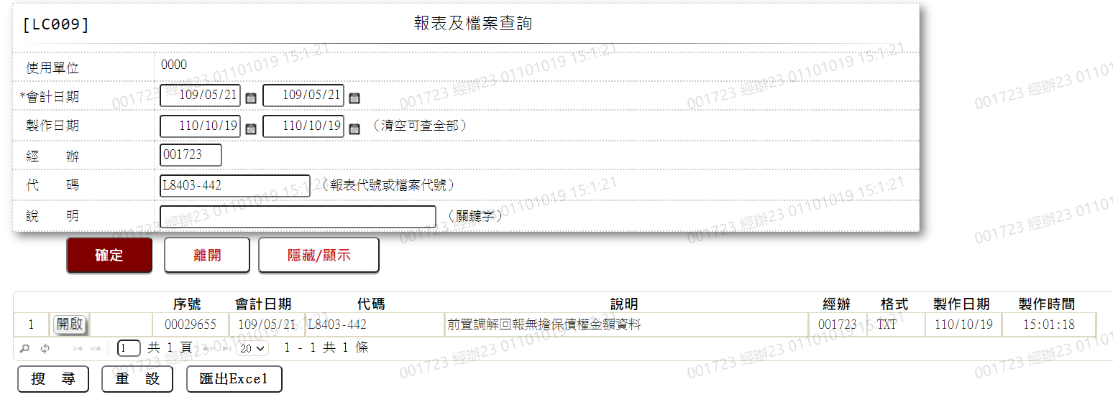

1.下載檔案說明:

⑴.進入【LC009報表及檔案查詢】,查詢條件[代碼]欄位輸入:L8403或L8403-442

⑵.點擊下載檔案前方「開啟」按鈕,即可下載檔案

2.輸出檔案說明:檔案名稱命名方式

檔案名稱為:458+[報送日期](MMDD).+[檔案名稱(442)]

* + - 檔案欄位說明-442(前置調解回報無擔保債權金額資料)

| 序號 | 資料長度 | 欄位名稱 | 內容 | 資料來源 |
| --- | --- | --- | --- | --- |
| 表頭 | | | | |
| 1 | 18 | 資訊格式代號 | 固定值「JCIC-DAT-Z442-V01-」 |  |
| 2 | 3 | 報送單位代號 | 固定值「458」 |  |
| 3 | 5 | 固定字串 | 空白 |  |
| 4 | 7 | 報送日期 |  | 1.取輸入值  2.民國年YYYMMDD  3.右靠前補0 |
| 5 | 2 | 本日傳輸批次序號 |  | 1.取輸入值  2.右靠前補0 |
| 6 | 10 | 固定字串 | 空白 |  |
| 7 | 16 | 聯絡電話 | 固定值「02-23895858#7064」 |  |
| 8 | 80 | 聯絡人資料或訊息 | 資訊單位聯絡人-王大中，審查單位聯絡人-林小華 | 左靠後補空白 |
| 表身 | | | | |
| 若有多筆資料則以下欄位重複寫入 | | | | |
| 1 | 3 | 資料別 | 442 |  |
| 2 | 1 | 交易代碼 |  | JcicZ442.TranKey |
| 3 | 3 | 報送單位代號 | 458 |  |
| 4 | 10 | 債務人IDN |  | 1.JcicZ442.CustId  2.左靠後補空白 |
| 5 | 7 | 調解申請日 |  | 1.JcicZ442.ApplyDate  2.右靠前補0 |
| 6 | 3 | 受理調解機構代號 |  | JcicZ442.BankId |
| 7 | 5 | 空白 |  |  |
| 8 | 3 | 最大債權金融機構代號 |  | JcicZ442.MaxMainCode |
| 9 | 1 | 是否為最大債權金融機構 |  | JcicZ442.IsMaxMain |
| 10 | 1 | 是否為該債權金融機構債務人 |  | JcicZ442.IsClaims |
| 11 | 2 | 本金融機構有擔保債權筆數 |  | 1.JcicZ442.GuarLoanCnt  2.右靠前補0 |
| 12 | 9 | 依民法第323條計算之信用放款本息餘額 |  | 1.JcicZ442.Civil323ExpAmt  2.右靠前補0 |
| 13 | 9 | 依民法第323條計算之現金卡放款本息餘額 |  | 1.JcicZ442.Civil323CashAmt  2.右靠前補0 |
| 14 | 9 | 依民法第323條計算之信用卡本息餘額 |  | 1.JcicZ442.Civil323CreditAmt  2.右靠前補0 |
| 15 | 9 | 依民法第323條計算之保證債權本息餘額 |  | 1.JcicZ442.Civil323GuarAmt  2.右靠前補0 |
| 16 | 5 | 空白 |  |  |
| 17 | 9 | 信用放款本金 |  | 1.JcicZ442.ReceExpPrin  2.右靠前補0 |
| 18 | 9 | 信用放款利息 |  | 1.JcicZ442.ReceExpInte  2.右靠前補0 |
| 19 | 9 | 信用放款違約金 |  | 1.JcicZ442.ReceExpPena  2.右靠前補0 |
| 20 | 9 | 信用放款其他費用 |  | 1.JcicZ442.ReceExpOther  2.右靠前補0 |
| 21 | 9 | 現金卡本金 |  | 1.JcicZ442.CashCardPrin  2.右靠前補0 |
| 22 | 9 | 現金卡利息 |  | 1.JcicZ442.CashCardInte  2.右靠前補0 |
| 23 | 9 | 現金卡違約金 |  | 1.JcicZ442.CashCardPena  2.右靠前補0 |
| 24 | 9 | 現金卡其他費用 |  | 1.JcicZ442.CashCardOther  2.右靠前補0 |
| 25 | 9 | 信用卡本金 |  | 1.JcicZ442.CreditCardPrin  2.右靠前補0 |
| 26 | 9 | 信用卡利息 |  | 1.JcicZ442.CreditCardInte  2.右靠前補0 |
| 27 | 9 | 信用卡違約金 |  | 1.JcicZ442.CreditCardPena  2.右靠前補0 |
| 28 | 9 | 信用卡其他費用 |  | 1.JcicZ442.CreditCardOther  2.右靠前補0 |
| 29 | 9 | 保證債權本金 |  | 1.JcicZ442.GuarObliPrin  2.右靠前補0 |
| 30 | 9 | 保證債權利息 |  | 1.JcicZ442.GuarObliInte  2.右靠前補0 |
| 31 | 9 | 保證債權違約金 |  | 1.JcicZ442.GuarObliPena  2.右靠前補0 |
| 32 | 9 | 保證債權其他費用 |  | 1.JcicZ442.GuarObliOther  2.右靠前補0 |
| 33 | 56 | 空白 |  |  |
| 表尾 | | | | |
| 1 | 4 | 末筆標示 | 固定值「TRLR」 |  |
| 2 | 8 | 資料總筆數 |  | 1.本檔案資料之總筆數(不含頭、末筆)  2.右靠前補0 |

### L8426 JCIC檔案匯出作業(443)

* 功能說明

|  |  |
| --- | --- |
| 功能名稱 | JCIC檔案匯出作業 |
| 進入條件 | 產生JCIC檔案時 |
| 基本流程 | 1.參考[作業流程.報送作業]流程  2.查詢[前置調解回報有擔保債權金額資料(JcicZ443)]  3.依據輸入條件,產出資料 |
| 選用流程 |  |
| 例外流程 |  |
| 執行後狀況 | 至【LC009報表及檔案查詢】查詢及下載報送檔案 |
| 特別需求 |  |
| 參考 |  |

* Table List

| 序號 | 名稱 | 說明 |
| --- | --- | --- |
| 1 | JcicZ443 | 前置調解回報有擔保債權金額資料主檔 |
| 2 | JcicZ443Log | 前置調解回報有擔保債權金額資料歷程檔 |
| 3 | CdCode | 共用代碼檔 |

* UI畫面

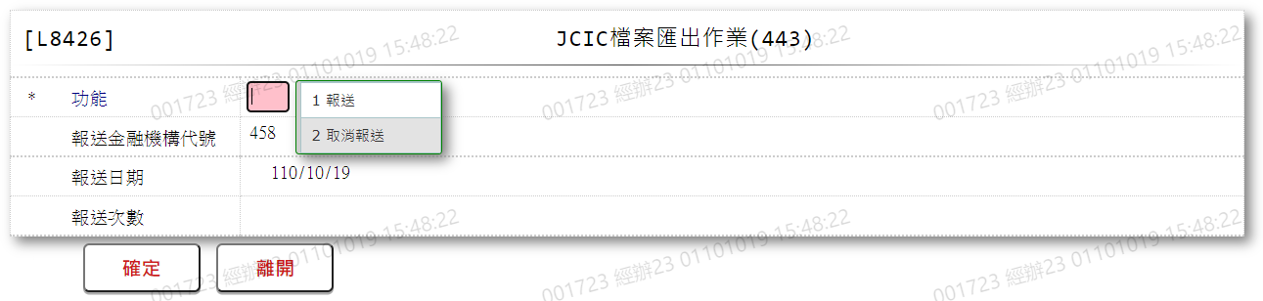

* 輸入畫面按鈕說明

|  |  |  |
| --- | --- | --- |
| 序號 | 按鈕名稱 | 功能說明 |
| 1 | 確定 | <<檢查說明>>  1.若報送類別為[1.報送]:  檢查[前置調解回報有擔保債權金額資料主檔(JcicZ443)]對應資料庫檔案之[輸出Jcic文字檔日期(OutJcictxtDate)]，若無空白之資料時，顯示錯誤訊息"E2003:查無資料(查無可轉出資料)"  2.若報送類別為[2.取消報送]:  檢查[前置調解回報有擔保債權金額資料主檔(JcicZ443)]對應資料庫檔案之[輸出Jcic文字檔日期(OutJcictxtDate)]，若無等於[報送日期]之資料時，顯示錯誤訊息"E2003:查無資料(查無該轉出日期資料)”  <<成功處理說明>>  3.若報送類別為[1.報送]:  ⑴.申報檔案將以對應資料庫檔案[輸出Jcic文字檔日期(OutJcictxtDate)]欄位為空白者，產出申報檔案  ⑵.將本次產生檔案所讀取的全部資料之[輸出Jcic文字檔日期(OutJcictxtDate)]欄位修改為[報送日期]  4.若報送類別為[2.取消報送]:  讀取該[前置調解回報有擔保債權金額資料主檔(JcicZ443)]的全部資料之[輸出Jcic文字檔日期(OutJcictxtDate)]欄位，並將該欄位等於[報送日期]者，修改為0  5.可至【LC009報表及檔案查詢】查詢及下載報送檔案，請參考[下載操作-1/LC009] |
| 2 | 離開 | 關閉此查詢畫面 |

* 畫面資料說明

| 序號 | 欄位 | 說明 | | | | | 處理邏輯及注意事項 |
| --- | --- | --- | --- | --- | --- | --- | --- |
| 資料長度 | 預設值 | 選單內容 | 必填 | R/W |
| 1 | 報送類別 | 1 |  | 依據CdCode的DefCode=SubmitType  限[啟用記號(Enable)]=[Y.啟用]  1:報送  2:取消報送 | V | W | 限輸入代碼，檢核條件:依選單/V(H) |
| 2 | 報送金融機構代號 |  | 458 |  |  | R | 自動顯示 |
| 3 | 報送日期 |  | 系統日 |  |  | R | 自動顯示 |
| 4 | 報送次數 |  | 1 |  |  | R | 自動顯示 |

* 輸出畫面:

N/A

* 下載操作1/LC009

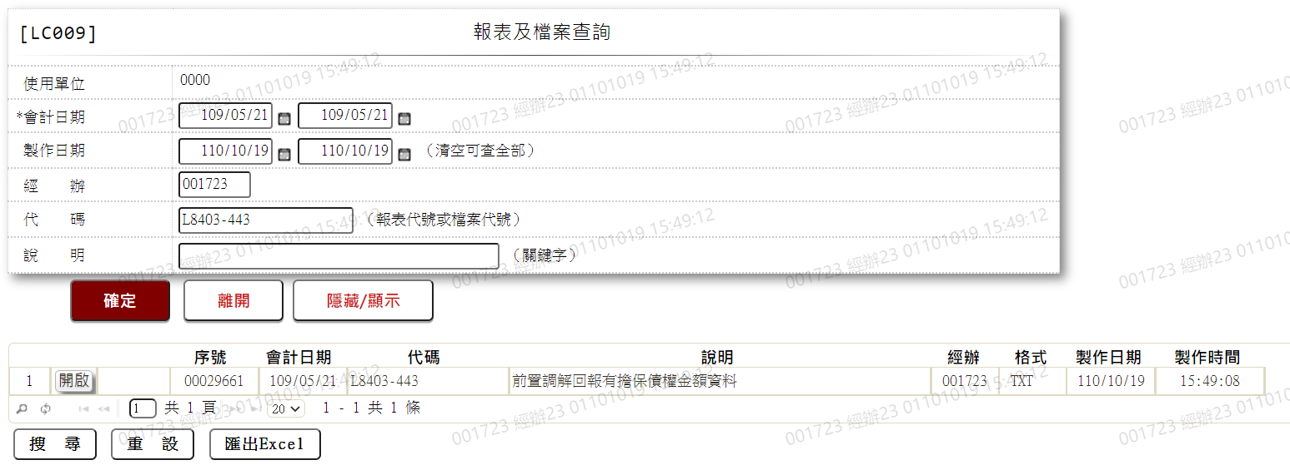

1.下載檔案說明:

⑴.進入【LC009報表及檔案查詢】,查詢條件[代碼]欄位輸入:L8403或L8403-443

⑵.點擊下載檔案前方「開啟」按鈕,即可下載檔案

2.輸出檔案說明:檔案名稱命名方式

檔案名稱為:458+[報送日期](MMDD).+[檔案名稱(443)]

* + - 檔案欄位說明-443(前置調解回報有擔保債權金額資料)

| 序號 | 資料長度 | 欄位名稱 | 內容 | 資料來源 |
| --- | --- | --- | --- | --- |
| 表頭 | | | | |
| 1 | 18 | 資訊格式代號 | 固定值「JCIC-DAT-Z443-V01-」 |  |
| 2 | 3 | 報送單位代號 | 固定值「458」 |  |
| 3 | 5 | 固定字串 | 空白 |  |
| 4 | 7 | 報送日期 |  | 1.取輸入值  2.民國年YYYMMDD  3.右靠前補0 |
| 5 | 2 | 本日傳輸批次序號 |  | 1.取輸入值  2.右靠前補0 |
| 6 | 10 | 固定字串 | 空白 |  |
| 7 | 16 | 聯絡電話 | 固定值「02-23895858#7064」 |  |
| 8 | 80 | 聯絡人資料或訊息 | 資訊單位聯絡人-王大中，審查單位聯絡人-林小華 | 左靠後補空白 |
| 表身 | | | | |
| 若有多筆資料則以下欄位重複寫入 | | | | |
| 1 | 3 | 資料別 | 443 |  |
| 2 | 1 | 交易代碼 |  | JcicZ443.TranKey |
| 3 | 3 | 報送單位代號 | 458 |  |
| 4 | 10 | 債務人IDN |  | 1.JcicZ443.CustId  2.左靠後補空白 |
| 5 | 7 | 調解申請日 |  | 1.JcicZ443.ApplyDate  2.右靠前補0 |
| 6 | 3 | 受理調解機構代號 |  | JcicZ443.BankId |
| 7 | 5 | 空白 |  |  |
| 8 | 3 | 最大債權金融機構代號 |  | JcicZ443.MaxMainCode |
| 9 | 1 | 是否為最大債權金融機構 |  | JcicZ443.IsMaxMain |
| 10 | 50 | 帳號 |  | 1.JcicZ443.Account  2.左靠後補空白 |
| 11 | 2 | 擔保品類別 |  | JcicZ443.GuarentType |
| 12 | 12 | 原借款金額 |  | 1.JcicZ443.LoanAmt  2.右靠前補0 |
| 13 | 12 | 授信餘額 |  | 1.JcicZ443.CreditAmt  2.右靠前補0 |
| 14 | 10 | 本金 |  | 1.JcicZ443.Principal  2.右靠前補0 |
| 15 | 10 | 利息 |  | 1.JcicZ443.Interest  2.右靠前補0 |
| 16 | 10 | 違約金 |  | 1.JcicZ443.Penalty  2.右靠前補0 |
| 17 | 10 | 其他費用 |  | 1.JcicZ443.Other  2.右靠前補0 |
| 18 | 10 | 每期應付金額 |  | 1.JcicZ443.TerminalPayAmt  2.右靠前補0 |
| 19 | 10 | 最近一期繳款金額 |  | 1.JcicZ443.LatestPayAmt  2.右靠前補0 |
| 20 | 7 | 最後繳息日 |  | 1.JcicZ443.FinalPayAmt  2.右靠前補0 |
| 21 | 10 | 已到期尚未清償金額 |  | 1.JcicZ443.NotYetaQuit  2.右靠前補0 |
| 22 | 2 | 每月應還款日 |  | 1.JcicZ443.MothPayDay  2.右靠前補0 |
| 23 | 5 | 契約起始年月 |  | 1.JcicZ443.BeginDate  2.右靠前補0 |
| 24 | 5 | 契約截止年月 |  | 1.JcicZ443.EndDate  2.右靠前補0 |
| 25 | 49 | 空白 |  |  |
| 表尾 | | | | |
| 1 | 4 | 末筆標示 | 固定值「TRLR」 |  |
| 2 | 8 | 資料總筆數 |  | 1.本檔案資料之總筆數(不含頭、末筆)  2.右靠前補0 |

### L8427 JCIC檔案匯出作業(444)

* 功能說明

|  |  |
| --- | --- |
| 功能名稱 | JCIC檔案匯出作業 |
| 進入條件 | 產生JCIC檔案時 |
| 基本流程 | 1.參考[作業流程.報送作業]流程  2.查詢[前置調解債務人基本資料(JcicZ444)]  3.依據輸入條件,產出資料 |
| 選用流程 |  |
| 例外流程 |  |
| 執行後狀況 | 至【LC009報表及檔案查詢】查詢及下載報送檔案 |
| 特別需求 |  |
| 參考 |  |

* Table List

| 序號 | 名稱 | 說明 |
| --- | --- | --- |
| 1 | JcicZ444 | 前置調解債務人基本資料主檔 |
| 2 | JcicZ444Log | 前置調解債務人基本資料歷程檔 |
| 3 | CdCode | 共用代碼檔 |

* UI畫面

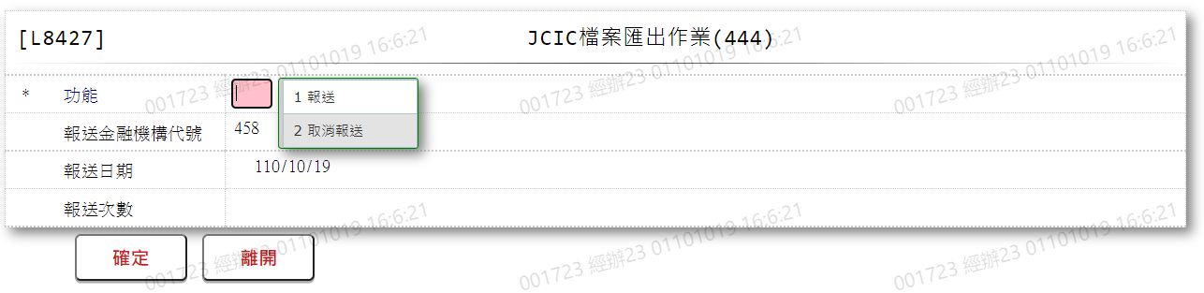

* 輸入畫面按鈕說明

|  |  |  |
| --- | --- | --- |
| 序號 | 按鈕名稱 | 功能說明 |
| 1 | 確定 | <<檢查說明>>  1.若報送類別為[1.報送]:  檢查[前置調解債務人基本資料主檔(JcicZ444)]對應資料庫檔案之[輸出Jcic文字檔日期(OutJcictxtDate)]，若無空白之資料時，顯示錯誤訊息"E2003:查無資料(查無可轉出資料)"  2.若報送類別為[2.取消報送]:  檢查[前置調解債務人基本資料主檔(JcicZ444)]對應資料庫檔案之[輸出Jcic文字檔日期(OutJcictxtDate)]，若無等於[報送日期]之資料時，顯示錯誤訊息"E2003:查無資料(查無該轉出日期資料)”  <<成功處理說明>>  3.若報送類別為[1.報送]:  ⑴.申報檔案將以對應資料庫檔案[輸出Jcic文字檔日期(OutJcictxtDate)]欄位為空白者，產出申報檔案  ⑵.將本次產生檔案所讀取的全部資料之[輸出Jcic文字檔日期(OutJcictxtDate)]欄位修改為[報送日期]  4.若報送類別為[2.取消報送]:  讀取該[前置調解債務人基本資料主檔(JcicZ444)]的全部資料之[輸出Jcic文字檔日期(OutJcictxtDate)]欄位，並將該欄位等於[報送日期]者，修改為0  5.可至【LC009報表及檔案查詢】查詢及下載報送檔案，請參考[下載操作-1/LC009] |
| 2 | 離開 | 關閉此查詢畫面 |

* 畫面資料說明

| 序號 | 欄位 | 說明 | | | | | 處理邏輯及注意事項 |
| --- | --- | --- | --- | --- | --- | --- | --- |
| 資料長度 | 預設值 | 選單內容 | 必填 | R/W |
| 1 | 報送類別 | 1 |  | 依據CdCode的DefCode=SubmitType  限[啟用記號(Enable)]=[Y.啟用]  1:報送  2:取消報送 | V | W | 限輸入代碼，檢核條件:依選單/V(H) |
| 2 | 報送金融機構代號 |  | 458 |  |  | R | 自動顯示 |
| 3 | 報送日期 |  | 系統日 |  |  | R | 自動顯示 |
| 4 | 報送次數 |  | 1 |  |  | R | 自動顯示 |

* 輸出畫面:

N/A

* 下載操作1/LC009

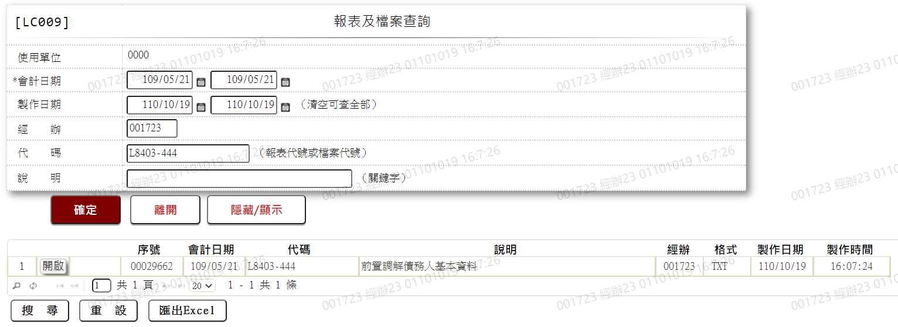

1.下載檔案說明:

⑴.進入【LC009報表及檔案查詢】,查詢條件[代碼]欄位輸入:L8403或L8403-444

⑵.點擊下載檔案前方「開啟」按鈕,即可下載檔案

2.輸出檔案說明:檔案名稱命名方式

檔案名稱為:458+[報送日期](MMDD).+[檔案名稱(444)]

* + - 檔案欄位說明-444(前置調解債務人基本資料)

| 序號 | 資料長度 | 欄位名稱 | 內容 | 資料來源 |
| --- | --- | --- | --- | --- |
| 表頭 | | | | |
| 1 | 18 | 資訊格式代號 | 固定值「JCIC-DAT-Z444-V01-」 |  |
| 2 | 3 | 報送單位代號 | 固定值「458」 |  |
| 3 | 5 | 固定字串 | 空白 |  |
| 4 | 7 | 報送日期 |  | 1.取輸入值  2.民國年YYYMMDD  3.右靠前補0 |
| 5 | 2 | 本日傳輸批次序號 |  | 1.取輸入值  2.右靠前補0 |
| 6 | 10 | 固定字串 | 空白 |  |
| 7 | 16 | 聯絡電話 | 固定值「02-23895858#7064」 |  |
| 8 | 80 | 聯絡人資料或訊息 | 資訊單位聯絡人-王大中，審查單位聯絡人-林小華 | 左靠後補空白 |
| 表身 | | | | |
| 若有多筆資料則以下欄位重複寫入 | | | | |
| 1 | 3 | 資料別 | 444 |  |
| 2 | 1 | 交易代碼 |  | JcicZ444.TranKey |
| 3 | 3 | 報送單位代號 | 458 |  |
| 4 | 10 | 債務人IDN |  | 1.JcicZ444.CustId  2.左靠後補空白 |
| 5 | 7 | 調解申請日 |  | 1.JcicZ444.ApplyDate  2.右靠前補0 |
| 6 | 3 | 受理調解機構代號 |  | JcicZ444.BankId |
| 7 | 5 | 空白 |  |  |
| 8 | 76 | 債務人戶籍之郵遞區號及地址 |  | 1.JcicZ444.CustRegAddr  2.左靠後補空白 |
| 9 | 76 | 債務人通訊地之郵遞區號及地址 |  | 1.JcicZ444.CustComAddr  2.左靠後補空白 |
| 10 | 16 | 債務人戶籍電話 |  | 1.JcicZ444.CustRegTelNo  2.左靠後補空白 |
| 11 | 16 | 債務人通訊電話 |  | 1.JcicZ444.CustComTelNo  2.左靠後補空白 |
| 12 | 16 | 債務人行動電話 |  | 1.JcicZ444.CustMobilNo  2.左靠後補空白 |
| 13 | 18 |  |  |  |
| 表尾 | | | | |
| 1 | 4 | 末筆標示 | 固定值「TRLR」 |  |
| 2 | 8 | 資料總筆數 |  | 1.本檔案資料之總筆數(不含頭、末筆)  2.右靠前補0 |

### L8428 JCIC檔案匯出作業(446)

* 功能說明

|  |  |
| --- | --- |
| 功能名稱 | JCIC檔案匯出作業 |
| 進入條件 | 產生JCIC檔案時 |
| 基本流程 | 1.參考[作業流程.報送作業]流程  2.查詢[前置調解結案通知資料(JcicZ446)]  3.依據輸入條件,產出資料 |
| 選用流程 |  |
| 例外流程 |  |
| 執行後狀況 | 至【LC009報表及檔案查詢】查詢及下載報送檔案 |
| 特別需求 |  |
| 參考 |  |

* Table List

| 序號 | 名稱 | 說明 |
| --- | --- | --- |
| 1 | JcicZ446 | 前置調解結案通知資料主檔 |
| 2 | JcicZ446Log | 前置調解結案通知資料歷程檔 |
| 3 | CdCode | 共用代碼檔 |

* UI畫面

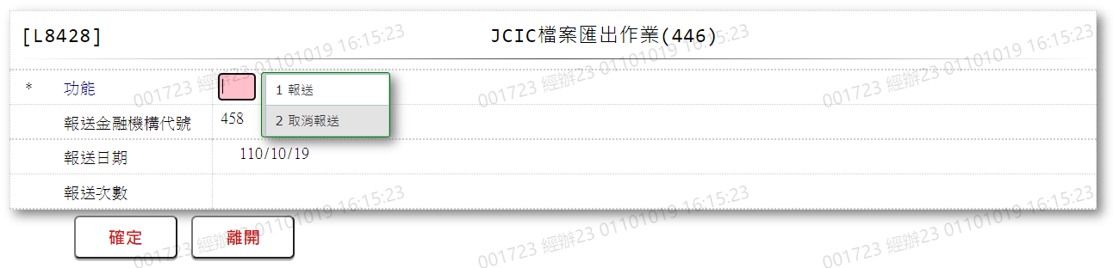

* 輸入畫面按鈕說明

|  |  |  |
| --- | --- | --- |
| 序號 | 按鈕名稱 | 功能說明 |
| 1 | 確定 | <<檢查說明>>  1.若報送類別為[1.報送]:  檢查[前置調解結案通知資料主檔(JcicZ446)]對應資料庫檔案之[輸出Jcic文字檔日期(OutJcictxtDate)]，若無空白之資料時，顯示錯誤訊息"E2003:查無資料(查無可轉出資料)"  2.若報送類別為[2.取消報送]:  檢查[前置調解結案通知資料主檔(JcicZ446)]對應資料庫檔案之[輸出Jcic文字檔日期(OutJcictxtDate)]，若無等於[報送日期]之資料時，顯示錯誤訊息"E2003:查無資料(查無該轉出日期資料)”  <<成功處理說明>>  3.若報送類別為[1.報送]:  ⑴.申報檔案將以對應資料庫檔案[輸出Jcic文字檔日期(OutJcictxtDate)]欄位為空白者，產出申報檔案  ⑵.將本次產生檔案所讀取的全部資料之[輸出Jcic文字檔日期(OutJcictxtDate)]欄位修改為[報送日期]  4.若報送類別為[2.取消報送]:  讀取該[前置調解結案通知資料主檔(JcicZ446)]的全部資料之[輸出Jcic文字檔日期(OutJcictxtDate)]欄位，並將該欄位等於[報送日期]者，修改為0  5.可至【LC009報表及檔案查詢】查詢及下載報送檔案，請參考[下載操作-1/LC009] |
| 2 | 離開 | 關閉此查詢畫面 |

* 畫面資料說明

| 序號 | 欄位 | 說明 | | | | | 處理邏輯及注意事項 |
| --- | --- | --- | --- | --- | --- | --- | --- |
| 資料長度 | 預設值 | 選單內容 | 必填 | R/W |
| 1 | 報送類別 | 1 |  | 依據CdCode的DefCode=SubmitType  限[啟用記號(Enable)]=[Y.啟用]  1:報送  2:取消報送 | V | W | 限輸入代碼，檢核條件:依選單/V(H) |
| 2 | 報送金融機構代號 |  | 458 |  |  | R | 自動顯示 |
| 3 | 報送日期 |  | 系統日 |  |  | R | 自動顯示 |
| 4 | 報送次數 |  | 1 |  |  | R | 自動顯示 |

* 輸出畫面:

N/A

* 下載操作1/LC009

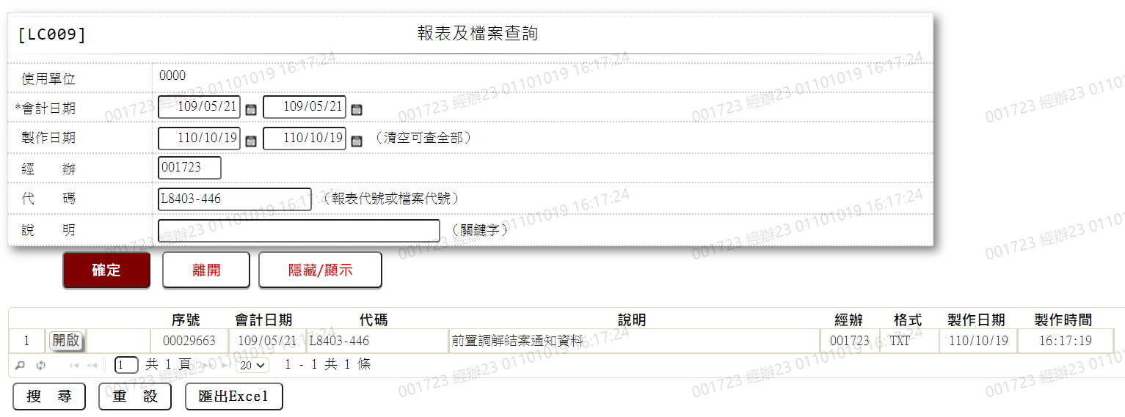

1.下載檔案說明:

⑴.進入【LC009報表及檔案查詢】,查詢條件[代碼]欄位輸入:L8403或L8403-446

⑵.點擊下載檔案前方「開啟」按鈕,即可下載檔案

2.輸出檔案說明:檔案名稱命名方式

檔案名稱為:458+[報送日期](MMDD).+[檔案名稱(446)]

* + - 檔案欄位說明-446(前置調解結案通知資料)

| 序號 | 資料長度 | 欄位名稱 | 內容 | 資料來源 |
| --- | --- | --- | --- | --- |
| 表頭 | | | | |
| 1 | 18 | 資訊格式代號 | 固定值「JCIC-DAT-Z446-V01-」 |  |
| 2 | 3 | 報送單位代號 | 固定值「458」 |  |
| 3 | 5 | 固定字串 | 空白 |  |
| 4 | 7 | 報送日期 |  | 1.取輸入值  2.民國年YYYMMDD  3.右靠前補0 |
| 5 | 2 | 本日傳輸批次序號 |  | 1.取輸入值  2.右靠前補0 |
| 6 | 10 | 固定字串 | 空白 |  |
| 7 | 16 | 聯絡電話 | 固定值「02-23895858#7064」 |  |
| 8 | 80 | 聯絡人資料或訊息 | 資訊單位聯絡人-王大中，審查單位聯絡人-林小華 | 左靠後補空白 |
| 表身 | | | | |
| 若有多筆資料則以下欄位重複寫入 | | | | |
| 1 | 3 | 資料別 | 446 |  |
| 2 | 1 | 交易代碼 |  | JcicZ446.TranKey |
| 3 | 3 | 報送單位代號 | 458 |  |
| 4 | 10 | 債務人IDN |  | 1.JcicZ446.CustId  2.左靠後補空白 |
| 5 | 7 | 調解申請日 |  | 1.JcicZ446.ApplyDate  2.右靠前補0 |
| 6 | 3 | 受理調解機構代號 |  | JcicZ446.BankId |
| 7 | 5 | 空白 |  |  |
| 8 | 2 | 結案原因代號 |  | JcicZ446.CloseCode |
| 9 | 7 | 結案日期 |  | 1.JcicZ446.CloseDate  2.右靠前補0 |
| 10 | 39 | 空白 |  |  |
| 表尾 | | | | |
| 1 | 4 | 末筆標示 | 固定值「TRLR」 |  |
| 2 | 8 | 資料總筆數 |  | 1.本檔案資料之總筆數(不含頭、末筆)  2.右靠前補0 |

### L8429 JCIC檔案匯出作業(447)

* 功能說明

|  |  |
| --- | --- |
| 功能名稱 | JCIC檔案匯出作業 |
| 進入條件 | 產生JCIC檔案時 |
| 基本流程 | 1.參考[作業流程.報送作業]流程  2.查詢[前置調解金融機構無擔保債務協議資料(JcicZ447)]  3.依據輸入條件,產出資料 |
| 選用流程 |  |
| 例外流程 |  |
| 執行後狀況 | 至【LC009報表及檔案查詢】查詢及下載報送檔案 |
| 特別需求 |  |
| 參考 |  |

* Table List

| 序號 | 名稱 | 說明 |
| --- | --- | --- |
| 1 | JcicZ447 | 前置調解金融機構無擔保債務協議資料主檔 |
| 2 | JcicZ447Log | 前置調解金融機構無擔保債務協議資料歷程檔 |
| 3 | CdCode | 共用代碼檔 |

* UI畫面

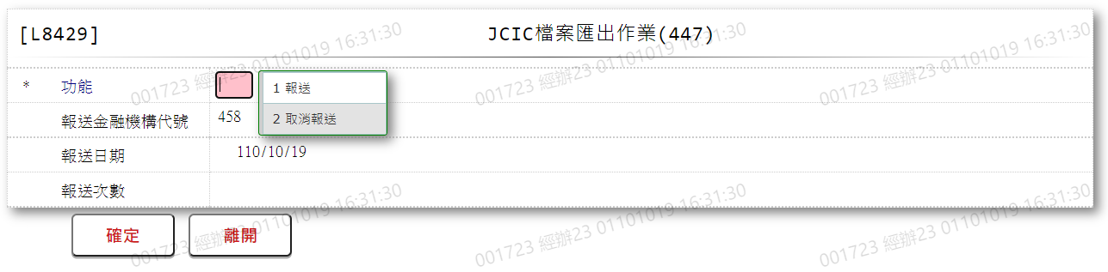

* 輸入畫面按鈕說明

|  |  |  |
| --- | --- | --- |
| 序號 | 按鈕名稱 | 功能說明 |
| 1 | 確定 | <<檢查說明>>  1.若報送類別為[1.報送]:  檢查[前置調解金融機構無擔保債務協議資料主檔(JcicZ447)]對應資料庫檔案之[輸出Jcic文字檔日期(OutJcictxtDate)]，若無空白之資料時，顯示錯誤訊息"E2003:查無資料(查無可轉出資料)"  2.若報送類別為[2.取消報送]:  檢查[前置調解金融機構無擔保債務協議資料主檔(JcicZ447)]對應資料庫檔案之[輸出Jcic文字檔日期(OutJcictxtDate)]，若無等於[報送日期]之資料時，顯示錯誤訊息"E2003:查無資料(查無該轉出日期資料)”  <<成功處理說明>>  3.若報送類別為[1.報送]:  ⑴.申報檔案將以對應資料庫檔案[輸出Jcic文字檔日期(OutJcictxtDate)]欄位為空白者，產出申報檔案  ⑵.將本次產生檔案所讀取的全部資料之[輸出Jcic文字檔日期(OutJcictxtDate)]欄位修改為[報送日期]  4.若報送類別為[2.取消報送]:  讀取該[前置調解金融機構無擔保債務協議資料主檔(JcicZ447)]的全部資料之[輸出Jcic文字檔日期(OutJcictxtDate)]欄位，並將該欄位等於[報送日期]者，修改為0  5.可至【LC009報表及檔案查詢】查詢及下載報送檔案，請參考[下載操作-1/LC009] |
| 2 | 離開 | 關閉此查詢畫面 |

* 畫面資料說明

| 序號 | 欄位 | 說明 | | | | | 處理邏輯及注意事項 |
| --- | --- | --- | --- | --- | --- | --- | --- |
| 資料長度 | 預設值 | 選單內容 | 必填 | R/W |
| 1 | 報送類別 | 1 |  | 依據CdCode的DefCode=SubmitType  限[啟用記號(Enable)]=[Y.啟用]  1:報送  2:取消報送 | V | W | 限輸入代碼，檢核條件:依選單/V(H) |
| 2 | 報送金融機構代號 |  | 458 |  |  | R | 自動顯示 |
| 3 | 報送日期 |  | 系統日 |  |  | R | 自動顯示 |
| 4 | 報送次數 |  | 1 |  |  | R | 自動顯示 |

* 輸出畫面:

N/A

* 下載操作1/LC009

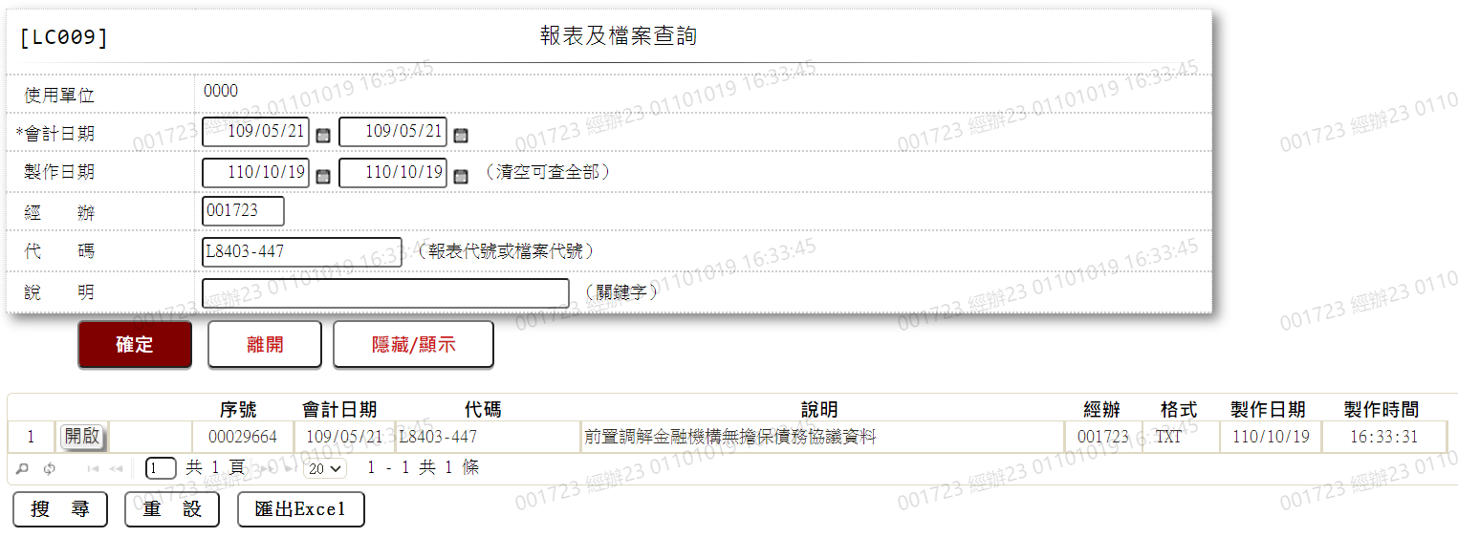

1.下載檔案說明:

⑴.進入【LC009報表及檔案查詢】,查詢條件[代碼]欄位輸入:L8403或L8403-447

⑵.點擊下載檔案前方「開啟」按鈕,即可下載檔案

2.輸出檔案說明:檔案名稱命名方式

檔案名稱為:458+[報送日期](MMDD).+[檔案名稱(447)]

* + - 檔案欄位說明-447(前置調解金融機構無擔保債務協議資料)

| 序號 | 資料長度 | 欄位名稱 | 內容 | 資料來源 |
| --- | --- | --- | --- | --- |
| 表頭 | | | | |
| 1 | 18 | 資訊格式代號 | 固定值「JCIC-DAT-Z447-V01-」 |  |
| 2 | 3 | 報送單位代號 | 固定值「458」 |  |
| 3 | 5 | 固定字串 | 空白 |  |
| 4 | 7 | 報送日期 |  | 1.取輸入值  2.民國年YYYMMDD  3.右靠前補0 |
| 5 | 2 | 本日傳輸批次序號 |  | 1.取輸入值  2.右靠前補0 |
| 6 | 10 | 固定字串 | 空白 |  |
| 7 | 16 | 聯絡電話 | 固定值「02-23895858#7064」 |  |
| 8 | 80 | 聯絡人資料或訊息 | 資訊單位聯絡人-王大中，審查單位聯絡人-林小華 | 左靠後補空白 |
| 表身 | | | | |
| 若有多筆資料則以下欄位重複寫入 | | | | |
| 1 | 3 | 資料別 | 447 |  |
| 2 | 1 | 交易代碼 |  | JcicZ447.TranKey |
| 3 | 3 | 報送單位代號 | 458 |  |
| 4 | 10 | 債務人IDN |  | 1.JcicZ447.CustId  2.左靠後補空白 |
| 5 | 7 | 調解申請日 |  | 1.JcicZ447.ApplyDate  2.右靠前補0 |
| 6 | 3 | 受理調解機構代號 |  | JcicZ447.BankId |
| 7 | 5 | 空白 |  |  |
| 8 | 10 | 依民法第323條計算之債權總金額 |  | 1.JcicZ447.Civil323Amt  2.右靠前補0 |
| 9 | 10 | 簽約總債權金額 |  | 1.JcicZ447.TotalAmt  2.右靠前補0 |
| 10 | 7 | 簽約完成日期 |  | 1.JcicZ447.SignDate  2.右靠前補0 |
| 11 | 7 | 首期應繳款日 |  | 1.JcicZ447.FirstPayDate  2.右靠前補0 |
| 12 | 3 | 期數 |  | 1.JcicZ447.Period  2.右靠前補0 |
| 13 | 5 | 利率 |  | 1.JcicZ447.Rate  2.右靠前補0 |
| 14 | 9 | 月付金 |  | 1.JcicZ447.MonthPayAmt  2.右靠前補0 |
| 15 | 20 | 繳款帳號 |  | 1.JcicZ447.PayAccount  2.左靠後補空白 |
| 16 | 27 | 空白 |  |  |
| 表尾 | | | | |
| 1 | 4 | 末筆標示 | 固定值「TRLR」 |  |
| 2 | 8 | 資料總筆數 |  | 1.本檔案資料之總筆數(不含頭、末筆)  2.右靠前補0 |

### L8430 JCIC檔案匯出作業(448)

* 功能說明

|  |  |
| --- | --- |
| 功能名稱 | JCIC檔案匯出作業 |
| 進入條件 | 產生JCIC檔案時 |
| 基本流程 | 1.參考[作業流程.報送作業]流程  2.查詢[前置調解無擔保債務還款分配資料(JcicZ448)]  3.依據輸入條件,產出資料 |
| 選用流程 |  |
| 例外流程 |  |
| 執行後狀況 | 至【LC009報表及檔案查詢】查詢及下載報送檔案 |
| 特別需求 |  |
| 參考 |  |

* Table List

| 序號 | 名稱 | 說明 |
| --- | --- | --- |
| 1 | JcicZ448 | 前置調解無擔保債務還款分配資料主檔 |
| 2 | JcicZ448Log | 前置調解無擔保債務還款分配資料歷程檔 |
| 3 | CdCode | 共用代碼檔 |

* UI畫面

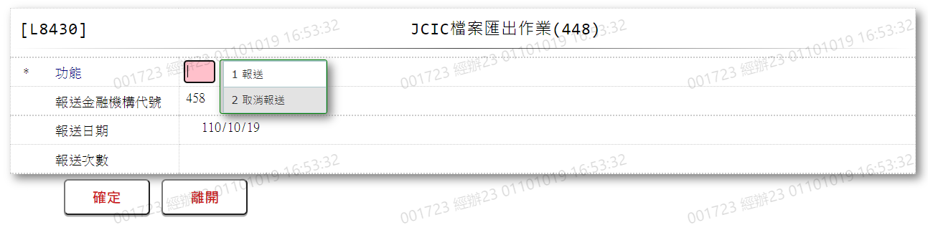

* 輸入畫面按鈕說明

|  |  |  |
| --- | --- | --- |
| 序號 | 按鈕名稱 | 功能說明 |
| 1 | 確定 | <<檢查說明>>  1.若報送類別為[1.報送]:  檢查[前置調解無擔保債務還款分配資料主檔(JcicZ448)]對應資料庫檔案之[輸出Jcic文字檔日期(OutJcictxtDate)]，若無空白之資料時，顯示錯誤訊息"E2003:查無資料(查無可轉出資料)"  2.若報送類別為[2.取消報送]:  檢查[前置調解無擔保債務還款分配資料主檔(JcicZ448)]對應資料庫檔案之[輸出Jcic文字檔日期(OutJcictxtDate)]，若無等於[報送日期]之資料時，顯示錯誤訊息"E2003:查無資料(查無該轉出日期資料)”  <<成功處理說明>>  3.若報送類別為[1.報送]:  ⑴.申報檔案將以對應資料庫檔案[輸出Jcic文字檔日期(OutJcictxtDate)]欄位為空白者，產出申報檔案  ⑵.將本次產生檔案所讀取的全部資料之[輸出Jcic文字檔日期(OutJcictxtDate)]欄位修改為[報送日期]  4.若報送類別為[2.取消報送]:  讀取該[前置調解無擔保債務還款分配資料主檔(JcicZ448)]的全部資料之[輸出Jcic文字檔日期(OutJcictxtDate)]欄位，並將該欄位等於[報送日期]者，修改為0  5.可至【LC009報表及檔案查詢】查詢及下載報送檔案，請參考[下載操作-1/LC009] |
| 2 | 離開 | 關閉此查詢畫面 |

* 畫面資料說明

| 序號 | 欄位 | 說明 | | | | | 處理邏輯及注意事項 |
| --- | --- | --- | --- | --- | --- | --- | --- |
| 資料長度 | 預設值 | 選單內容 | 必填 | R/W |
| 1 | 報送類別 | 1 |  | 依據CdCode的DefCode=SubmitType  限[啟用記號(Enable)]=[Y.啟用]  1:報送  2:取消報送 | V | W | 限輸入代碼，檢核條件:依選單/V(H) |
| 2 | 報送金融機構代號 |  | 458 |  |  | R | 自動顯示 |
| 3 | 報送日期 |  | 系統日 |  |  | R | 自動顯示 |
| 4 | 報送次數 |  | 1 |  |  | R | 自動顯示 |

* 輸出畫面:

N/A

* 下載操作1/LC009

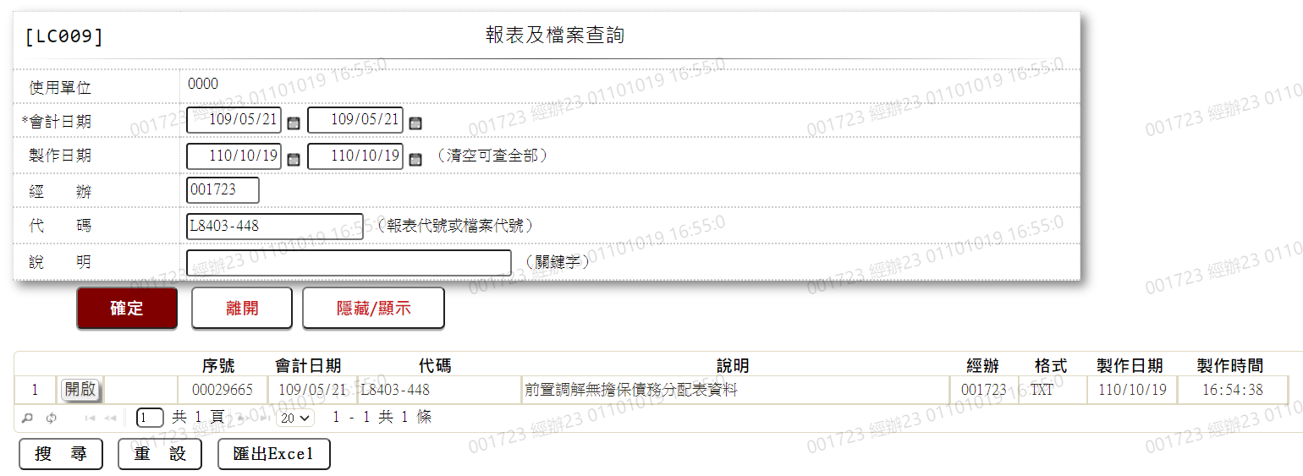

1.下載檔案說明:

⑴.進入【LC009報表及檔案查詢】,查詢條件[代碼]欄位輸入:L8403或L8403-448

⑵.點擊下載檔案前方「開啟」按鈕,即可下載檔案

2.輸出檔案說明:檔案名稱命名方式

檔案名稱為:458+[報送日期](MMDD).+[檔案名稱(448)]

* + - 檔案欄位說明-448(前置調解無擔保債務還款分配資料)

| 序號 | 資料長度 | 欄位名稱 | 內容 | 資料來源 |
| --- | --- | --- | --- | --- |
| 表頭 | | | | |
| 1 | 18 | 資訊格式代號 | 固定值「JCIC-DAT-Z448-V01-」 |  |
| 2 | 3 | 報送單位代號 | 固定值「458」 |  |
| 3 | 5 | 固定字串 | 空白 |  |
| 4 | 7 | 報送日期 |  | 1.取輸入值  2.民國年YYYMMDD  3.右靠前補0 |
| 5 | 2 | 本日傳輸批次序號 |  | 1.取輸入值  2.右靠前補0 |
| 6 | 10 | 固定字串 | 空白 |  |
| 7 | 16 | 聯絡電話 | 固定值「02-23895858#7064」 |  |
| 8 | 80 | 聯絡人資料或訊息 | 資訊單位聯絡人-王大中，審查單位聯絡人-林小華 | 左靠後補空白 |
| 表身 | | | | |
| 若有多筆資料則以下欄位重複寫入 | | | | |
| 1 | 3 | 資料別 | 448 |  |
| 2 | 1 | 交易代碼 |  | JcicZ448.TranKey |
| 3 | 3 | 報送單位代號 | 458 |  |
| 4 | 10 | 債務人IDN |  | 1.JcicZ448.CustId  2.左靠後補空白 |
| 5 | 7 | 調解申請日 |  | 1.JcicZ448.ApplyDate  2.右靠前補0 |
| 6 | 3 | 受理調解機構代號 |  | JcicZ448.BankId |
| 7 | 5 | 空白 |  |  |
| 8 | 3 | 債權金融機構代號 |  | JcicZ448.MaxMainCode |
| 9 | 9 | 簽約金額-本金 |  | 1.JcicZ448.SighPrin  2.右靠前補0 |
| 10 | 9 | 簽約金額-利息、違約金及其他費用 |  | 1.JcicZ448.SignOther  2.右靠前補0 |
| 11 | 6 | 債權比例 |  | 1.JcicZ448.OwnPercentage  2.右靠前補0 |
| 12 | 9 | 每月清償金額 |  | 1.JcicZ448.AcQuitAmt  2.右靠前補0 |
| 13 | 22 | 空白 |  |  |
| 表尾 | | | | |
| 1 | 4 | 末筆標示 | 固定值「TRLR」 |  |
| 2 | 8 | 資料總筆數 |  | 1.本檔案資料之總筆數(不含頭、末筆)  2.右靠前補0 |

### L8431 JCIC檔案匯出作業(450)

* 功能說明

|  |  |
| --- | --- |
| 功能名稱 | JCIC檔案匯出作業 |
| 進入條件 | 產生JCIC檔案時 |
| 基本流程 | 1.參考[作業流程.報送作業]流程  2.查詢[前置調解債務人繳款資料(JcicZ450)]  3.依據輸入條件,產出資料 |
| 選用流程 |  |
| 例外流程 |  |
| 執行後狀況 | 至【LC009報表及檔案查詢】查詢及下載報送檔案 |
| 特別需求 |  |
| 參考 |  |

* Table List

| 序號 | 名稱 | 說明 |
| --- | --- | --- |
| 1 | JcicZ450 | 前置調解債務人繳款資料主檔 |
| 2 | JcicZ450Log | 前置調解債務人繳款資料歷程檔 |
| 3 | CdCode | 共用代碼檔 |

* UI畫面

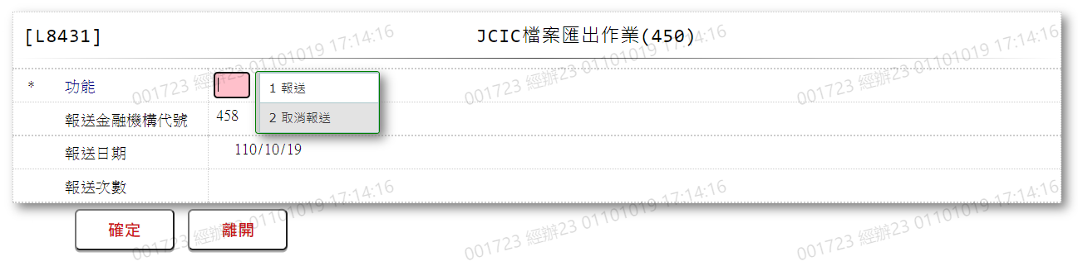

* 輸入畫面按鈕說明

|  |  |  |
| --- | --- | --- |
| 序號 | 按鈕名稱 | 功能說明 |
| 1 | 確定 | <<檢查說明>>  1.若報送類別為[1.報送]:  檢查[前置調解債務人繳款資料主檔(JcicZ450)]對應資料庫檔案之[輸出Jcic文字檔日期(OutJcictxtDate)]，若無空白之資料時，顯示錯誤訊息"E2003:查無資料(查無可轉出資料)"  2.若報送類別為[2.取消報送]:  檢查[前置調解債務人繳款資料主檔(JcicZ450)]對應資料庫檔案之[輸出Jcic文字檔日期(OutJcictxtDate)]，若無等於[報送日期]之資料時，顯示錯誤訊息"E2003:查無資料(查無該轉出日期資料)”  <<成功處理說明>>  3.若報送類別為[1.報送]:  ⑴.申報檔案將以對應資料庫檔案[輸出Jcic文字檔日期(OutJcictxtDate)]欄位為空白者，產出申報檔案  ⑵.將本次產生檔案所讀取的全部資料之[輸出Jcic文字檔日期(OutJcictxtDate)]欄位修改為[報送日期]  4.若報送類別為[2.取消報送]:  讀取該[前置調解債務人繳款資料主檔(JcicZ450)]的全部資料之[輸出Jcic文字檔日期(OutJcictxtDate)]欄位，並將該欄位等於[報送日期]者，修改為0  5.可至【LC009報表及檔案查詢】查詢及下載報送檔案，請參考[下載操作-1/LC009] |
| 2 | 離開 | 關閉此查詢畫面 |

* 畫面資料說明

| 序號 | 欄位 | 說明 | | | | | 處理邏輯及注意事項 |
| --- | --- | --- | --- | --- | --- | --- | --- |
| 資料長度 | 預設值 | 選單內容 | 必填 | R/W |
| 1 | 報送類別 | 1 |  | 依據CdCode的DefCode=SubmitType  限[啟用記號(Enable)]=[Y.啟用]  1:報送  2:取消報送 | V | W | 限輸入代碼，檢核條件:依選單/V(H) |
| 2 | 報送金融機構代號 |  | 458 |  |  | R | 自動顯示 |
| 3 | 報送日期 |  | 系統日 |  |  | R | 自動顯示 |
| 4 | 報送次數 |  | 1 |  |  | R | 自動顯示 |

* 輸出畫面:

N/A

* 下載操作1/LC009

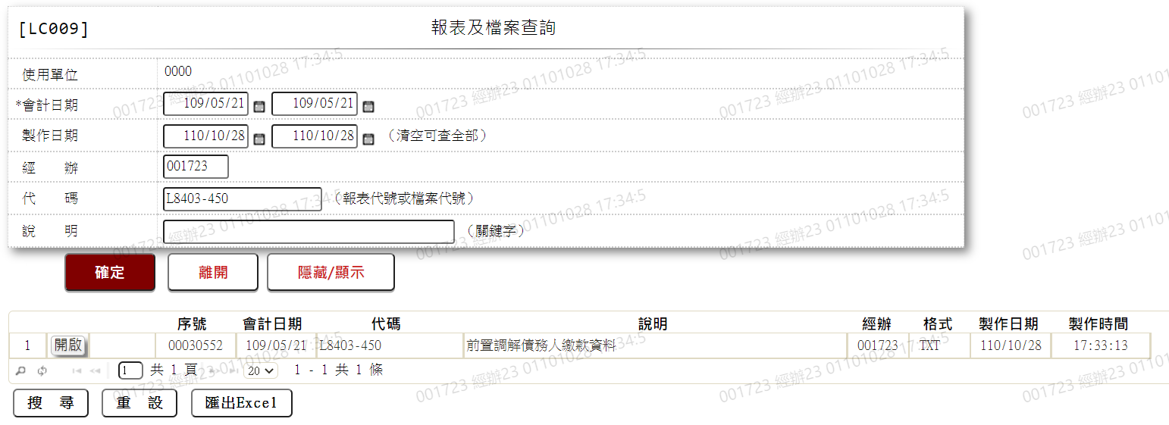

1.下載檔案說明:

⑴.進入【LC009報表及檔案查詢】,查詢條件[代碼]欄位輸入:L8403或L8403-450

⑵.點擊下載檔案前方「開啟」按鈕,即可下載檔案

2.輸出檔案說明:檔案名稱命名方式

檔案名稱為:458+[報送日期](MMDD).+[檔案名稱(450)]

* + - 檔案欄位說明-450(前置調解債務人繳款資料)

| 序號 | 資料長度 | 欄位名稱 | 內容 | 資料來源 |
| --- | --- | --- | --- | --- |
| 表頭 | | | | |
| 1 | 18 | 資訊格式代號 | 固定值「JCIC-DAT-Z450-V01-」 |  |
| 2 | 3 | 報送單位代號 | 固定值「458」 |  |
| 3 | 5 | 固定字串 | 空白 |  |
| 4 | 7 | 報送日期 |  | 1.取輸入值  2.民國年YYYMMDD  3.右靠前補0 |
| 5 | 2 | 本日傳輸批次序號 |  | 1.取輸入值  2.右靠前補0 |
| 6 | 10 | 固定字串 | 空白 |  |
| 7 | 16 | 聯絡電話 | 固定值「02-23895858#7064」 |  |
| 8 | 80 | 聯絡人資料或訊息 | 資訊單位聯絡人-王大中，審查單位聯絡人-林小華 | 左靠後補空白 |
| 表身 | | | | |
| 若有多筆資料則以下欄位重複寫入 | | | | |
| 1 | 3 | 資料別 | 450 |  |
| 2 | 1 | 交易代碼 |  | JcicZ450.TranKey |
| 3 | 3 | 報送單位代號 | 458 |  |
| 4 | 10 | 債務人IDN |  | 1.JcicZ450.CustId  2.左靠後補空白 |
| 5 | 7 | 調解申請日 |  | 1.JcicZ450.ApplyDate  2.右靠前補0 |
| 6 | 3 | 受理調解機構代號 |  | JcicZ450.BankId |
| 7 | 5 | 空白 |  |  |
| 8 | 7 | 繳款日期 |  | 1.JcicZ450.PayDate  2.右靠前補0 |
| 9 | 9 | 本次繳款金額 |  | 1.JcicZ450.PayAmt  2.右靠前補0 |
| 10 | 9 | 累計實際還款金額 |  | 1.JcicZ450.SumRepayActualAmt  2.右靠前補0 |
| 11 | 9 | 截至目前累計應還款金額 |  | 1.JcicZ450.SumRepayShouldAmt  2.右靠前補0 |
| 12 | 1 | 債權截案註記 |  | JcicZ450.PayStatus |
| 13 | 23 | 空白 |  |  |
| 表尾 | | | | |
| 1 | 4 | 末筆標示 | 固定值「TRLR」 |  |
| 2 | 8 | 資料總筆數 |  | 1.本檔案資料之總筆數(不含頭、末筆)  2.右靠前補0 |

### L8432 JCIC檔案匯出作業(451)

* 功能說明

|  |  |
| --- | --- |
| 功能名稱 | JCIC檔案匯出作業 |
| 進入條件 | 產生JCIC檔案時 |
| 基本流程 | 1.參考[作業流程.報送作業]流程  2.查詢[前置調解延期繳款資料(JcicZ451)]  3.依據輸入條件,產出資料 |
| 選用流程 |  |
| 例外流程 |  |
| 執行後狀況 | 至【LC009報表及檔案查詢】查詢及下載報送檔案 |
| 特別需求 |  |
| 參考 |  |

* Table List

| 序號 | 名稱 | 說明 |
| --- | --- | --- |
| 1 | JcicZ451 | 前置調解延期繳款資料主檔 |
| 2 | JcicZ451Log | 前置調解延期繳款資料歷程檔 |
| 3 | CdCode | 共用代碼檔 |

* UI畫面

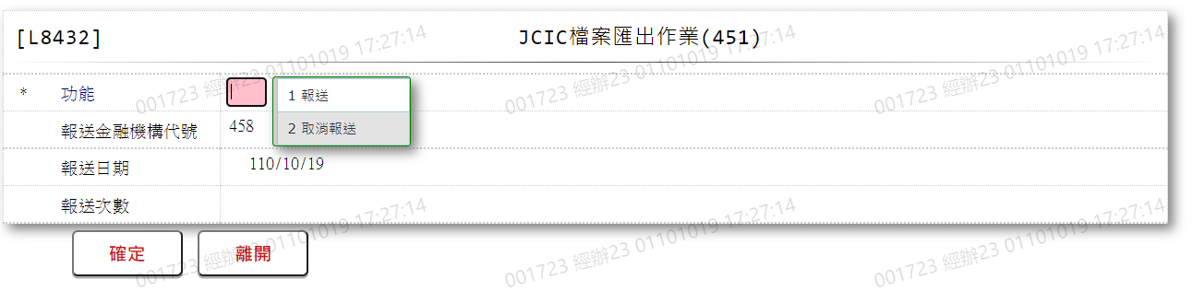

* 輸入畫面按鈕說明

|  |  |  |
| --- | --- | --- |
| 序號 | 按鈕名稱 | 功能說明 |
| 1 | 確定 | <<檢查說明>>  1.若報送類別為[1.報送]:  檢查[前置調解延期繳款資料主檔(JcicZ451)]對應資料庫檔案之[輸出Jcic文字檔日期(OutJcictxtDate)]，若無空白之資料時，顯示錯誤訊息"E2003:查無資料(查無可轉出資料)"  2.若報送類別為[2.取消報送]:  檢查[前置調解延期繳款資料主檔(JcicZ451)]對應資料庫檔案之[輸出Jcic文字檔日期(OutJcictxtDate)]，若無等於[報送日期]之資料時，顯示錯誤訊息"E2003:查無資料(查無該轉出日期資料)”  <<成功處理說明>>  3.若報送類別為[1.報送]:  ⑴.申報檔案將以對應資料庫檔案[輸出Jcic文字檔日期(OutJcictxtDate)]欄位為空白者，產出申報檔案  ⑵.將本次產生檔案所讀取的全部資料之[輸出Jcic文字檔日期(OutJcictxtDate)]欄位修改為[報送日期]  4.若報送類別為[2.取消報送]:  讀取該[前置調解延期繳款資料主檔(JcicZ451)]的全部資料之[輸出Jcic文字檔日期(OutJcictxtDate)]欄位，並將該欄位等於[報送日期]者，修改為0  5.可至【LC009報表及檔案查詢】查詢及下載報送檔案，請參考[下載操作-1/LC009] |
| 2 | 離開 | 關閉此查詢畫面 |

* 畫面資料說明

| 序號 | 欄位 | 說明 | | | | | 處理邏輯及注意事項 |
| --- | --- | --- | --- | --- | --- | --- | --- |
| 資料長度 | 預設值 | 選單內容 | 必填 | R/W |
| 1 | 報送類別 | 1 |  | 依據CdCode的DefCode=SubmitType  限[啟用記號(Enable)]=[Y.啟用]  1:報送  2:取消報送 | V | W | 限輸入代碼，檢核條件:依選單/V(H) |
| 2 | 報送金融機構代號 |  | 458 |  |  | R | 自動顯示 |
| 3 | 報送日期 |  | 系統日 |  |  | R | 自動顯示 |
| 4 | 報送次數 |  | 1 |  |  | R | 自動顯示 |

* 輸出畫面:

N/A

* 下載操作1/LC009

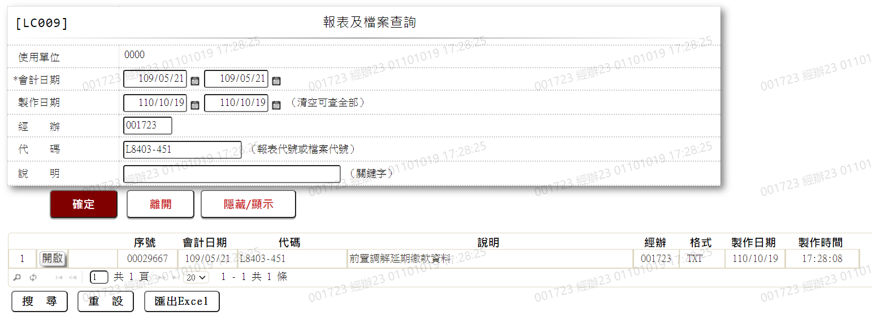

1.下載檔案說明:

⑴.進入【LC009報表及檔案查詢】,查詢條件[代碼]欄位輸入:L8403或L8403-451

⑵.點擊下載檔案前方「開啟」按鈕,即可下載檔案

2.輸出檔案說明:檔案名稱命名方式

檔案名稱為:458+[報送日期](MMDD).+[檔案名稱(451)]

* + - 檔案欄位說明-451(前置調解延期繳款資料)

| 序號 | 資料長度 | 欄位名稱 | 內容 | 資料來源 |
| --- | --- | --- | --- | --- |
| 表頭 | | | | |
| 1 | 18 | 資訊格式代號 | 固定值「JCIC-DAT-Z451-V01-」 |  |
| 2 | 3 | 報送單位代號 | 固定值「458」 |  |
| 3 | 5 | 固定字串 | 空白 |  |
| 4 | 7 | 報送日期 |  | 1.取輸入值  2.民國年YYYMMDD  3.右靠前補0 |
| 5 | 2 | 本日傳輸批次序號 |  | 1.取輸入值  2.右靠前補0 |
| 6 | 10 | 固定字串 | 空白 |  |
| 7 | 16 | 聯絡電話 | 固定值「02-23895858#7064」 |  |
| 8 | 80 | 聯絡人資料或訊息 | 資訊單位聯絡人-王大中，審查單位聯絡人-林小華 | 左靠後補空白 |
| 表身 | | | | |
| 若有多筆資料則以下欄位重複寫入 | | | | |
| 1 | 3 | 資料別 | 451 |  |
| 2 | 1 | 交易代碼 |  | JcicZ451.TranKey |
| 3 | 3 | 報送單位代號 | 458 |  |
| 4 | 10 | 債務人IDN |  | 1.JcicZ451.CustId  2.左靠後補空白 |
| 5 | 7 | 調解申請日 |  | 1.JcicZ451.ApplyDate  2.右靠前補0 |
| 6 | 3 | 受理調解機構代號 |  | JcicZ451.BankId |
| 7 | 5 | 空白 |  |  |
| 8 | 1 | 延期繳款原因 |  | JcicZ451.DelayCode |
| 9 | 5 | 延期繳款年月 |  | 1.JcicZ451.DelayYM  2.右靠前補0 |
| 10 | 12 | 空白 |  |  |
| 表尾 | | | | |
| 1 | 4 | 末筆標示 | 固定值「TRLR」 |  |
| 2 | 8 | 資料總筆數 |  | 1.本檔案資料之總筆數(不含頭、末筆)  2.右靠前補0 |

### L8433 JCIC檔案匯出作業(454)

* 功能說明

|  |  |
| --- | --- |
| 功能名稱 | JCIC檔案匯出作業 |
| 進入條件 | 產生JCIC檔案時 |
| 基本流程 | 1.參考[作業流程.報送作業]流程  2.查詢[前置調解單獨全數受清償資料(JcicZ454)]  3.依據輸入條件,產出資料 |
| 選用流程 |  |
| 例外流程 |  |
| 執行後狀況 | 至【LC009報表及檔案查詢】查詢及下載報送檔案 |
| 特別需求 |  |
| 參考 |  |

* Table List

| 序號 | 名稱 | 說明 |
| --- | --- | --- |
| 1 | JcicZ454 | 前置調解單獨全數受清償資料主檔 |
| 2 | JcicZ454Log | 前置調解單獨全數受清償資料歷程檔 |
| 3 | CdCode | 共用代碼檔 |

* UI畫面

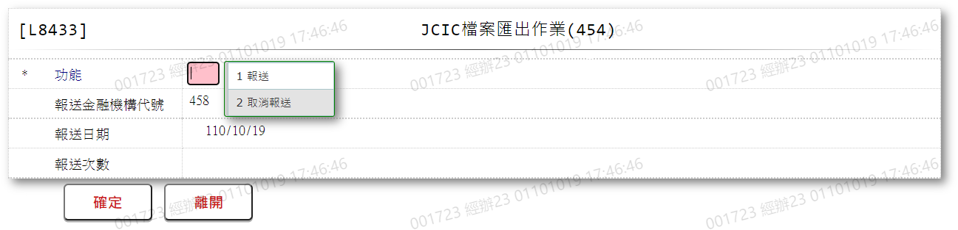

* 輸入畫面按鈕說明

|  |  |  |
| --- | --- | --- |
| 序號 | 按鈕名稱 | 功能說明 |
| 1 | 確定 | <<檢查說明>>  1.若報送類別為[1.報送]:  檢查[前置調解單獨全數受清償資料主檔(JcicZ454)]對應資料庫檔案之[輸出Jcic文字檔日期(OutJcictxtDate)]，若無空白之資料時，顯示錯誤訊息"E2003:查無資料(查無可轉出資料)"  2.若報送類別為[2.取消報送]:  檢查[前置調解單獨全數受清償資料主檔(JcicZ454)]對應資料庫檔案之[輸出Jcic文字檔日期(OutJcictxtDate)]，若無等於[報送日期]之資料時，顯示錯誤訊息"E2003:查無資料(查無該轉出日期資料)”  <<成功處理說明>>  3.若報送類別為[1.報送]:  ⑴.申報檔案將以對應資料庫檔案[輸出Jcic文字檔日期(OutJcictxtDate)]欄位為空白者，產出申報檔案  ⑵.將本次產生檔案所讀取的全部資料之[輸出Jcic文字檔日期(OutJcictxtDate)]欄位修改為[報送日期]  4.若報送類別為[2.取消報送]:  讀取該[前置調解單獨全數受清償資料主檔(JcicZ454)]的全部資料之[輸出Jcic文字檔日期(OutJcictxtDate)]欄位，並將該欄位等於[報送日期]者，修改為0  5.可至【LC009報表及檔案查詢】查詢及下載報送檔案，請參考[下載操作-1/LC009] |
| 2 | 離開 | 關閉此查詢畫面 |

* 畫面資料說明

| 序號 | 欄位 | 說明 | | | | | 處理邏輯及注意事項 |
| --- | --- | --- | --- | --- | --- | --- | --- |
| 資料長度 | 預設值 | 選單內容 | 必填 | R/W |
| 1 | 報送類別 | 1 |  | 依據CdCode的DefCode=SubmitType  限[啟用記號(Enable)]=[Y.啟用]  1:報送  2:取消報送 | V | W | 限輸入代碼，檢核條件:依選單/V(H) |
| 2 | 報送金融機構代號 |  | 458 |  |  | R | 自動顯示 |
| 3 | 報送日期 |  | 系統日 |  |  | R | 自動顯示 |
| 4 | 報送次數 |  | 1 |  |  | R | 自動顯示 |

* 輸出畫面:

N/A

* 下載操作1/LC009

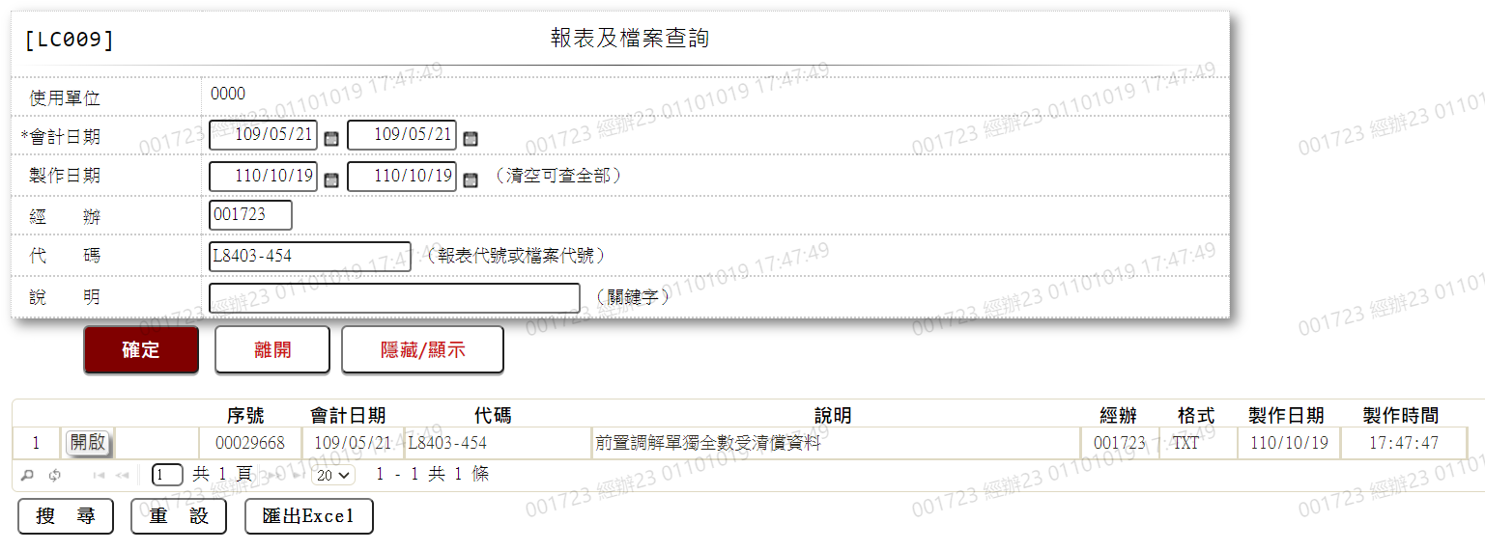

1.下載檔案說明:

⑴.進入【LC009報表及檔案查詢】,查詢條件[代碼]欄位輸入:L8403或L8403-454

⑵.點擊下載檔案前方「開啟」按鈕,即可下載檔案

2.輸出檔案說明:檔案名稱命名方式

檔案名稱為:458+[報送日期](MMDD).+[檔案名稱(454)]

* + - 檔案欄位說明-454(前置調解單獨全數受清償資料)

| 序號 | 資料長度 | 欄位名稱 | 內容 | 資料來源 |
| --- | --- | --- | --- | --- |
| 表頭 | | | | |
| 1 | 18 | 資訊格式代號 | 固定值「JCIC-DAT-Z454-V01-」 |  |
| 2 | 3 | 報送單位代號 | 固定值「458」 |  |
| 3 | 5 | 固定字串 | 空白 |  |
| 4 | 7 | 報送日期 |  | 1.取輸入值  2.民國年YYYMMDD  3.右靠前補0 |
| 5 | 2 | 本日傳輸批次序號 |  | 1.取輸入值  2.右靠前補0 |
| 6 | 10 | 固定字串 | 空白 |  |
| 7 | 16 | 聯絡電話 | 固定值「02-23895858#7064」 |  |
| 8 | 80 | 聯絡人資料或訊息 | 資訊單位聯絡人-王大中，審查單位聯絡人-林小華 | 左靠後補空白 |
| 表身 | | | | |
| 若有多筆資料則以下欄位重複寫入 | | | | |
| 1 | 3 | 資料別 | 454 |  |
| 2 | 1 | 交易代碼 |  | JcicZ454.TranKey |
| 3 | 3 | 報送單位代號 | 458 |  |
| 4 | 10 | 債務人IDN |  | 1.JcicZ454.CustId  2.左靠後補空白 |
| 5 | 7 | 調解申請日 |  | 1.JcicZ454.ApplyDate  2.右靠前補0 |
| 6 | 3 | 受理調解機構代號 |  | JcicZ454.BankId |
| 7 | 5 | 空白 |  |  |
| 8 | 3 | 最大債權金融機構代號 |  | JcicZ454.MaxMainCode |
| 9 | 1 | 單獨全數受清償原因 |  | JcicZ454.PayOffResult |
| 10 | 7 | 單獨全數受清償日期 |  | 1.JcicZ454.PayOffDate  2.右靠前補0 |
| 11 | 37 | 空白 |  |  |
| 表尾 | | | | |
| 1 | 4 | 末筆標示 | 固定值「TRLR」 |  |
| 2 | 8 | 資料總筆數 |  | 1.本檔案資料之總筆數(不含頭、末筆)  2.右靠前補0 |

### L8434 JCIC檔案匯出作業(570)

* 功能說明

|  |  |
| --- | --- |
| 功能名稱 | JCIC檔案匯出作業 |
| 進入條件 | 產生JCIC檔案時 |
| 基本流程 | 1.參考[作業流程.報送作業]流程  2.查詢[受理更生款項統一收付通知資料(JcicZ570)]  3.依據輸入條件,產出資料 |
| 選用流程 |  |
| 例外流程 |  |
| 執行後狀況 | 至【LC009報表及檔案查詢】查詢及下載報送檔案 |
| 特別需求 |  |
| 參考 |  |

* Table List

| 序號 | 名稱 | 說明 |
| --- | --- | --- |
| 1 | JcicZ570 | 受理更生款項統一收付通知資料主檔 |
| 2 | JcicZ570Log | 受理更生款項統一收付通知資料歷程檔 |
| 3 | CdCode | 共用代碼檔 |

* UI畫面

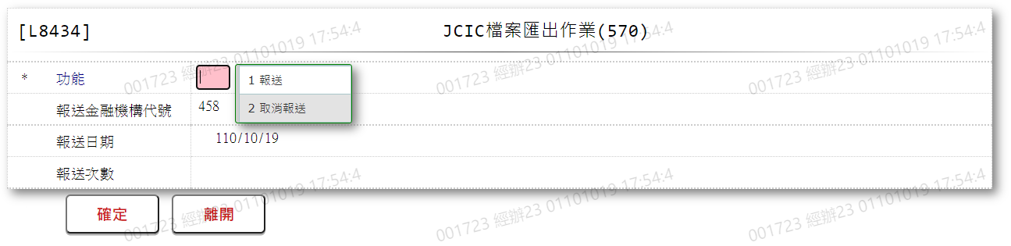

* 輸入畫面按鈕說明

|  |  |  |
| --- | --- | --- |
| 序號 | 按鈕名稱 | 功能說明 |
| 1 | 確定 | <<檢查說明>>  1.若報送類別為[1.報送]:  檢查[受理更生款項統一收付通知資料主檔(JcicZ570)]對應資料庫檔案之[輸出Jcic文字檔日期(OutJcictxtDate)]，若無空白之資料時，顯示錯誤訊息"E2003:查無資料(查無可轉出資料)"  2.若報送類別為[2.取消報送]:  檢查[受理更生款項統一收付通知資料主檔(JcicZ570)]對應資料庫檔案之[輸出Jcic文字檔日期(OutJcictxtDate)]，若無等於[報送日期]之資料時，顯示錯誤訊息"E2003:查無資料(查無該轉出日期資料)”  <<成功處理說明>>  3.若報送類別為[1.報送]:  ⑴.申報檔案將以對應資料庫檔案[輸出Jcic文字檔日期(OutJcictxtDate)]欄位為空白者，產出申報檔案  ⑵.將本次產生檔案所讀取的全部資料之[輸出Jcic文字檔日期(OutJcictxtDate)]欄位修改為[報送日期]  4.若報送類別為[2.取消報送]:  讀取該[受理更生款項統一收付通知資料主檔(JcicZ570)]的全部資料之[輸出Jcic文字檔日期(OutJcictxtDate)]欄位，並將該欄位等於[報送日期]者，修改為0  5.可至【LC009報表及檔案查詢】查詢及下載報送檔案，請參考[下載操作-1/LC009] |
| 2 | 離開 | 關閉此查詢畫面 |

* 畫面資料說明

| 序號 | 欄位 | 說明 | | | | | 處理邏輯及注意事項 |
| --- | --- | --- | --- | --- | --- | --- | --- |
| 資料長度 | 預設值 | 選單內容 | 必填 | R/W |
| 1 | 報送類別 | 1 |  | 依據CdCode的DefCode=SubmitType  限[啟用記號(Enable)]=[Y.啟用]  1:報送  2:取消報送 | V | W | 限輸入代碼，檢核條件:依選單/V(H) |
| 2 | 報送金融機構代號 |  | 458 |  |  | R | 自動顯示 |
| 3 | 報送日期 |  | 系統日 |  |  | R | 自動顯示 |
| 4 | 報送次數 |  | 1 |  |  | R | 自動顯示 |

* 輸出畫面:

N/A

* 下載操作1/LC009

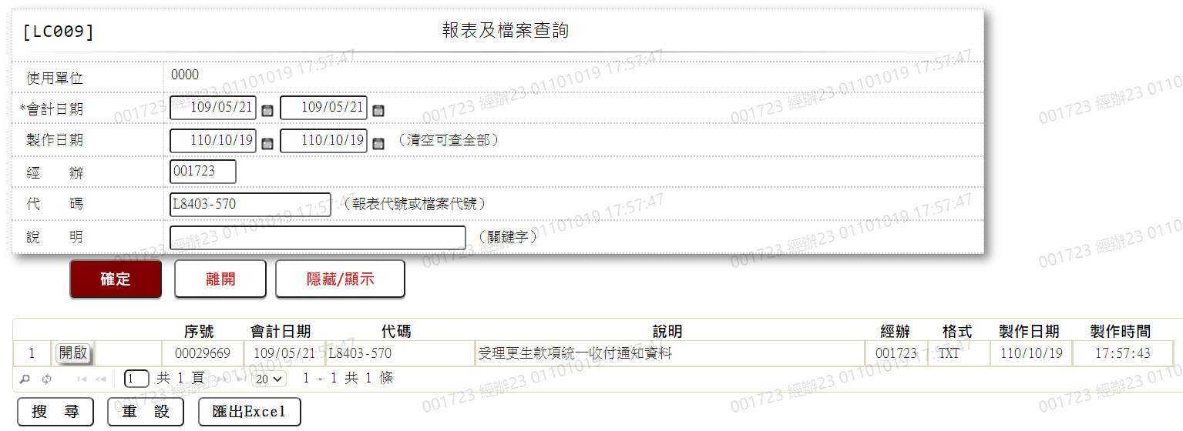

1.下載檔案說明:

⑴.進入【LC009報表及檔案查詢】,查詢條件[代碼]欄位輸入:L8403或L8403-570

⑵.點擊下載檔案前方「開啟」按鈕,即可下載檔案

2.輸出檔案說明:檔案名稱命名方式

檔案名稱為:458+[報送日期](MMDD).+[檔案名稱(570)]

* + - 檔案欄位說明-570(受理更生款項統一收付通知資料)

| 序號 | 資料長度 | 欄位名稱 | 內容 | 資料來源 |
| --- | --- | --- | --- | --- |
| 表頭 | | | | |
| 1 | 18 | 資訊格式代號 | 固定值「JCIC-DAT-Z570-V01-」 |  |
| 2 | 3 | 報送單位代號 | 固定值「458」 |  |
| 3 | 5 | 固定字串 | 空白 |  |
| 4 | 7 | 報送日期 |  | 1.取輸入值  2.民國年YYYMMDD  3.右靠前補0 |
| 5 | 2 | 本日傳輸批次序號 |  | 1.取輸入值  2.右靠前補0 |
| 6 | 10 | 固定字串 | 空白 |  |
| 7 | 16 | 聯絡電話 | 固定值「02-23895858#7064」 |  |
| 8 | 80 | 聯絡人資料或訊息 | 資訊單位聯絡人-王大中，審查單位聯絡人-林小華 | 左靠後補空白 |
| 表身 | | | | |
| 若有多筆資料則以下欄位重複寫入 | | | | |
| 1 | 3 | 資料別 | 570 |  |
| 2 | 1 | 交易代碼 |  | JcicZ570.TranKey |
| 3 | 3 | 報送單位代號 | 458 |  |
| 4 | 10 | 債務人IDN |  | 1.JcicZ570.CustId  2.左靠後補空白 |
| 5 | 7 | 申請日期 |  | 1.JcicZ570.ApplyDate  2.右靠前補0 |
| 6 | 7 | 更生放案認可裁定日 |  | 1.JcicZ570.AdjudicateDate  2.右靠前補0 |
| 7 | 2 | 更生債權金融機構家數 |  | 1.JcicZ570.BankCount  2.右靠前補0 |
| 8 | 3 | 債權金融機構代號1 |  | JcicZ570.Bank1 |
| 9 | 3 | 債權金融機構代號2 |  | JcicZ570.Bank2 |
| 10 | 3 | 債權金融機構代號3 |  | JcicZ570.Bank3 |
| 11 | 3 | 債權金融機構代號4 |  | JcicZ570.Bank4 |
| 12 | 3 | 債權金融機構代號5 |  | JcicZ570.Bank5 |
| 13 | 3 | 債權金融機構代號6 |  | JcicZ570.Bank6 |
| 14 | 3 | 債權金融機構代號7 |  | JcicZ570.Bank7 |
| 15 | 3 | 債權金融機構代號8 |  | JcicZ570.Bank8 |
| 16 | 3 | 債權金融機構代號9 |  | JcicZ570.Bank9 |
| 17 | 3 | 債權金融機構代號10 |  | JcicZ570.Bank10 |
| 18 | 3 | 債權金融機構代號11 |  | JcicZ570.Bank11 |
| 19 | 3 | 債權金融機構代號12 |  | JcicZ570.Bank12 |
| 20 | 3 | 債權金融機構代號13 |  | JcicZ570.Bank13 |
| 21 | 3 | 債權金融機構代號14 |  | JcicZ570.Bank14 |
| 22 | 3 | 債權金融機構代號15 |  | JcicZ570.Bank15 |
| 23 | 3 | 債權金融機構代號16 |  | JcicZ570.Bank16 |
| 24 | 3 | 債權金融機構代號17 |  | JcicZ570.Bank17 |
| 25 | 3 | 債權金融機構代號18 |  | JcicZ570.Bank18 |
| 26 | 3 | 債權金融機構代號19 |  | JcicZ570.Bank19 |
| 27 | 3 | 債權金融機構代號20 |  | JcicZ570.Bank20 |
| 28 | 3 | 債權金融機構代號21 |  | JcicZ570.Bank21 |
| 29 | 3 | 債權金融機構代號22 |  | JcicZ570.Bank22 |
| 30 | 3 | 債權金融機構代號23 |  | JcicZ570.Bank23 |
| 31 | 3 | 債權金融機構代號24 |  | JcicZ570.Bank24 |
| 32 | 3 | 債權金融機構代號25 |  | JcicZ570.Bank25 |
| 33 | 3 | 債權金融機構代號26 |  | JcicZ570.Bank26 |
| 34 | 3 | 債權金融機構代號27 |  | JcicZ570.Bank27 |
| 35 | 3 | 債權金融機構代號28 |  | JcicZ570.Bank28 |
| 36 | 3 | 債權金融機構代號29 |  | JcicZ570.Bank29 |
| 37 | 3 | 債權金融機構代號30 |  | JcicZ570.Bank30 |
| 38 | 27 | 空白 |  |  |
| 表尾 | | | | |
| 1 | 4 | 末筆標示 | 固定值「TRLR」 |  |
| 2 | 8 | 資料總筆數 |  | 1.本檔案資料之總筆數(不含頭、末筆)  2.右靠前補0 |

### L8435 JCIC檔案匯出作業(571)

* 功能說明

|  |  |
| --- | --- |
| 功能名稱 | JCIC檔案匯出作業 |
| 進入條件 | 產生JCIC檔案時 |
| 基本流程 | 1.參考[作業流程.報送作業]流程  2.查詢[更生款項統一收付回報債權資料(JcicZ571)]  3.依據輸入條件,產出資料 |
| 選用流程 |  |
| 例外流程 |  |
| 執行後狀況 | 至【LC009報表及檔案查詢】查詢及下載報送檔案 |
| 特別需求 |  |
| 參考 |  |

* Table List

| 序號 | 名稱 | 說明 |
| --- | --- | --- |
| 1 | JcicZ571 | 更生款項統一收付回報債權資料主檔 |
| 2 | JcicZ571Log | 更生款項統一收付回報債權資料歷程檔 |
| 3 | CdCode | 共用代碼檔 |

* UI畫面

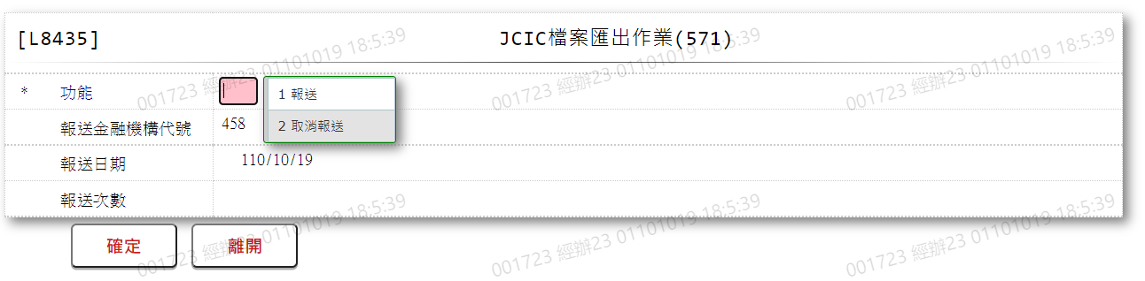

* 輸入畫面按鈕說明

|  |  |  |
| --- | --- | --- |
| 序號 | 按鈕名稱 | 功能說明 |
| 1 | 確定 | <<檢查說明>>  1.若報送類別為[1.報送]:  檢查[更生款項統一收付回報債權資料主檔(JcicZ571)]對應資料庫檔案之[輸出Jcic文字檔日期(OutJcictxtDate)]，若無空白之資料時，顯示錯誤訊息"E2003:查無資料(查無可轉出資料)"  2.若報送類別為[2.取消報送]:  檢查[更生款項統一收付回報債權資料主檔(JcicZ571)]對應資料庫檔案之[輸出Jcic文字檔日期(OutJcictxtDate)]，若無等於[報送日期]之資料時，顯示錯誤訊息"E2003:查無資料(查無該轉出日期資料)”  <<成功處理說明>>  3.若報送類別為[1.報送]:  ⑴.申報檔案將以對應資料庫檔案[輸出Jcic文字檔日期(OutJcictxtDate)]欄位為空白者，產出申報檔案  ⑵.將本次產生檔案所讀取的全部資料之[輸出Jcic文字檔日期(OutJcictxtDate)]欄位修改為[報送日期]  4.若報送類別為[2.取消報送]:  讀取該[更生款項統一收付回報債權資料主檔(JcicZ571)]的全部資料之[輸出Jcic文字檔日期(OutJcictxtDate)]欄位，並將該欄位等於[報送日期]者，修改為0  5.可至【LC009報表及檔案查詢】查詢及下載報送檔案，請參考[下載操作-1/LC009] |
| 2 | 離開 | 關閉此查詢畫面 |

* 畫面資料說明

| 序號 | 欄位 | 說明 | | | | | 處理邏輯及注意事項 |
| --- | --- | --- | --- | --- | --- | --- | --- |
| 資料長度 | 預設值 | 選單內容 | 必填 | R/W |
| 1 | 報送類別 | 1 |  | 依據CdCode的DefCode=SubmitType  限[啟用記號(Enable)]=[Y.啟用]  1:報送  2:取消報送 | V | W | 限輸入代碼，檢核條件:依選單/V(H) |
| 2 | 報送金融機構代號 |  | 458 |  |  | R | 自動顯示 |
| 3 | 報送日期 |  | 系統日 |  |  | R | 自動顯示 |
| 4 | 報送次數 |  | 1 |  |  | R | 自動顯示 |

* 輸出畫面:

N/A

* 下載操作1/LC009

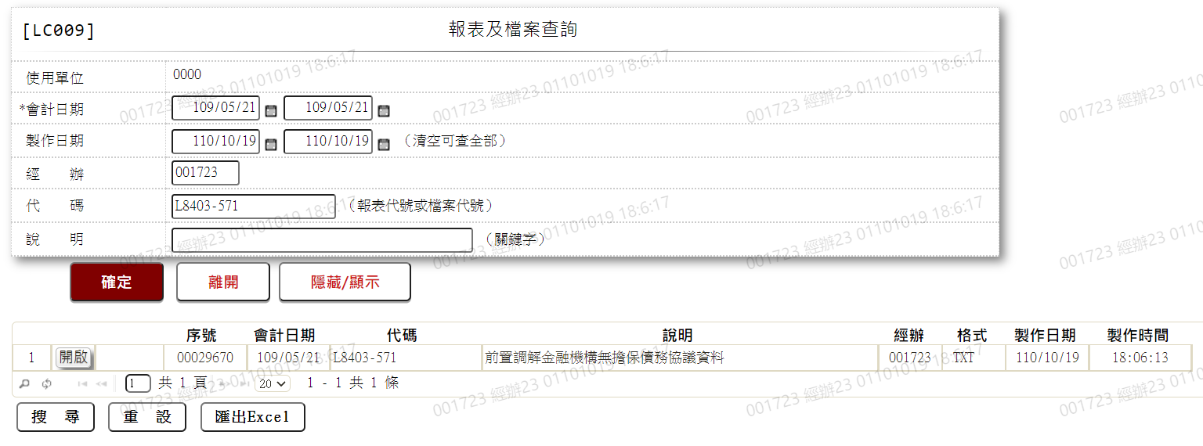

1.下載檔案說明:

⑴.進入【LC009報表及檔案查詢】,查詢條件[代碼]欄位輸入:L8403或L8403-571

⑵.點擊下載檔案前方「開啟」按鈕,即可下載檔案

2.輸出檔案說明:檔案名稱命名方式

檔案名稱為:458+[報送日期](MMDD).+[檔案名稱(571)]

* + - 檔案欄位說明-571(更生款項統一收付回報債權資料)

| 序號 | 資料長度 | 欄位名稱 | 內容 | 資料來源 |
| --- | --- | --- | --- | --- |
| 表頭 | | | | |
| 1 | 18 | 資訊格式代號 | 固定值「JCIC-DAT-Z571-V01-」 |  |
| 2 | 3 | 報送單位代號 | 固定值「458」 |  |
| 3 | 5 | 固定字串 | 空白 |  |
| 4 | 7 | 報送日期 |  | 1.取輸入值  2.民國年YYYMMDD  3.右靠前補0 |
| 5 | 2 | 本日傳輸批次序號 |  | 1.取輸入值  2.右靠前補0 |
| 6 | 10 | 固定字串 | 空白 |  |
| 7 | 16 | 聯絡電話 | 固定值「02-23895858#7064」 |  |
| 8 | 80 | 聯絡人資料或訊息 | 資訊單位聯絡人-王大中，審查單位聯絡人-林小華 | 左靠後補空白 |
| 表身 | | | | |
| 若有多筆資料則以下欄位重複寫入 | | | | |
| 1 | 3 | 資料別 | 571 |  |
| 2 | 1 | 交易代碼 |  | JcicZ571.TranKey |
| 3 | 3 | 報送單位代號 | 458 |  |
| 4 | 10 | 債務人IDN |  | 1.JcicZ571.CustId  2.左靠後補空白 |
| 5 | 7 | 申請日期 |  | 1.JcicZ571.ApplyDate  2.右靠前補0 |
| 6 | 3 | 受理更生款項統一收付之債權金融機構代號 |  | JcicZ571.BankId |
| 7 | 1 | 是否為更生債權人 |  | JcicZ571.OwnerYn |
| 8 | 1 | 債務人是否仍依更生方案正常還款予本金融機構 |  | JcicZ571.PayYn |
| 9 | 9 | 本金融機構更生債權總金額 |  | 1.JcicZ571.OwnerAmt  2.右靠前補0 |
| 10 | 9 | 參與分配債權金額 |  | 1.JcicZ571.AllotAmt  2.右靠前補0 |
| 11 | 9 | 未參與分配債權金額 |  | 1.JcicZ571.UnallotAmt  2.右靠前補0 |
| 12 | 44 | 空白 |  |  |
| 表尾 | | | | |
| 1 | 4 | 末筆標示 | 固定值「TRLR」 |  |
| 2 | 8 | 資料總筆數 |  | 1.本檔案資料之總筆數(不含頭、末筆)  2.右靠前補0 |

### L8436 JCIC檔案匯出作業(572)

* 功能說明

|  |  |
| --- | --- |
| 功能名稱 | JCIC檔案匯出作業 |
| 進入條件 | 產生JCIC檔案時 |
| 基本流程 | 1.參考[作業流程.報送作業]流程  2.查詢[更生款項統一收款及撥付款項分配表資料(JcicZ572)]  3.依據輸入條件,產出資料 |
| 選用流程 |  |
| 例外流程 |  |
| 執行後狀況 | 至【LC009報表及檔案查詢】查詢及下載報送檔案 |
| 特別需求 |  |
| 參考 |  |

* Table List

| 序號 | 名稱 | 說明 |
| --- | --- | --- |
| 1 | JcicZ572 | 更生款項統一收款及撥付款項分配表資料主檔 |
| 2 | JcicZ572Log | 更生款項統一收款及撥付款項分配表資料歷程檔 |
| 3 | CdCode | 共用代碼檔 |

* UI畫面

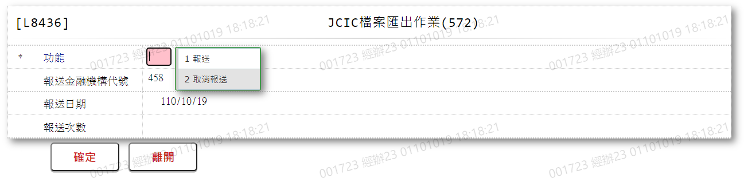

* 輸入畫面按鈕說明

|  |  |  |
| --- | --- | --- |
| 序號 | 按鈕名稱 | 功能說明 |
| 1 | 確定 | <<檢查說明>>  1.若報送類別為[1.報送]:  檢查[更生款項統一收款及撥付款項分配表資料主檔(JcicZ572)]對應資料庫檔案之[輸出Jcic文字檔日期(OutJcictxtDate)]，若無空白之資料時，顯示錯誤訊息"E2003:查無資料(查無可轉出資料)"  2.若報送類別為[2.取消報送]:  檢查[更生款項統一收款及撥付款項分配表資料主檔(JcicZ572)]對應資料庫檔案之[輸出Jcic文字檔日期(OutJcictxtDate)]，若無等於[報送日期]之資料時，顯示錯誤訊息"E2003:查無資料(查無該轉出日期資料)”  <<成功處理說明>>  3.若報送類別為[1.報送]:  ⑴.申報檔案將以對應資料庫檔案[輸出Jcic文字檔日期(OutJcictxtDate)]欄位為空白者，產出申報檔案  ⑵.將本次產生檔案所讀取的全部資料之[輸出Jcic文字檔日期(OutJcictxtDate)]欄位修改為[報送日期]  4.若報送類別為[2.取消報送]:  讀取該[更生款項統一收款及撥付款項分配表資料主檔(JcicZ572)]的全部資料之[輸出Jcic文字檔日期(OutJcictxtDate)]欄位，並將該欄位等於[報送日期]者，修改為0  5.可至【LC009報表及檔案查詢】查詢及下載報送檔案，請參考[下載操作-1/LC009] |
| 2 | 離開 | 關閉此查詢畫面 |

* 畫面資料說明

| 序號 | 欄位 | 說明 | | | | | 處理邏輯及注意事項 |
| --- | --- | --- | --- | --- | --- | --- | --- |
| 資料長度 | 預設值 | 選單內容 | 必填 | R/W |
| 1 | 報送類別 | 1 |  | 依據CdCode的DefCode=SubmitType  限[啟用記號(Enable)]=[Y.啟用]  1:報送  2:取消報送 | V | W | 限輸入代碼，檢核條件:依選單/V(H) |
| 2 | 報送金融機構代號 |  | 458 |  |  | R | 自動顯示 |
| 3 | 報送日期 |  | 系統日 |  |  | R | 自動顯示 |
| 4 | 報送次數 |  | 1 |  |  | R | 自動顯示 |

* 輸出畫面:

N/A

* 下載操作1/LC009

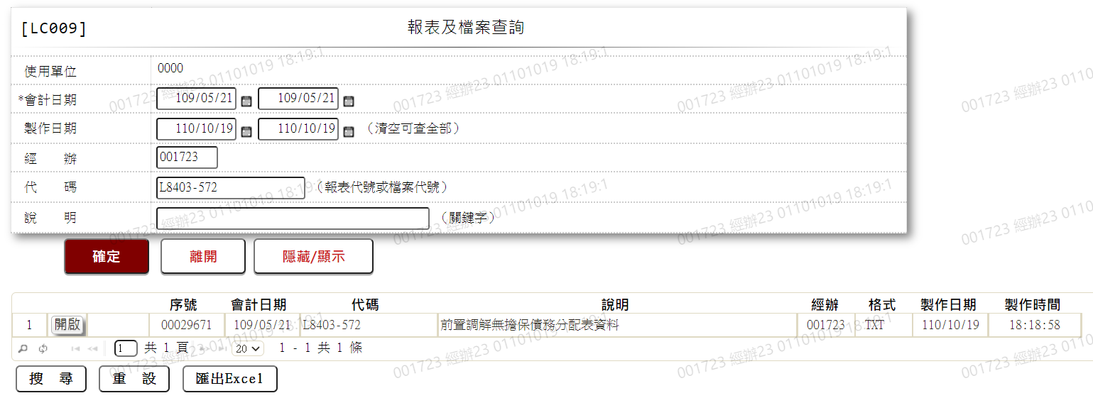

1.下載檔案說明:

⑴.進入【LC009報表及檔案查詢】,查詢條件[代碼]欄位輸入:L8403或L8403-572

⑵.點擊下載檔案前方「開啟」按鈕,即可下載檔案

2.輸出檔案說明:檔案名稱命名方式

檔案名稱為:458+[報送日期](MMDD).+[檔案名稱(572)]

* + - 檔案欄位說明-572(更生款項統一收款及撥付款項分配表資料)

| 序號 | 資料長度 | 欄位名稱 | 內容 | 資料來源 |
| --- | --- | --- | --- | --- |
| 表頭 | | | | |
| 1 | 18 | 資訊格式代號 | 固定值「JCIC-DAT-Z572-V01-」 |  |
| 2 | 3 | 報送單位代號 | 固定值「458」 |  |
| 3 | 5 | 固定字串 | 空白 |  |
| 4 | 7 | 報送日期 |  | 1.取輸入值  2.民國年YYYMMDD  3.右靠前補0 |
| 5 | 2 | 本日傳輸批次序號 |  | 1.取輸入值  2.右靠前補0 |
| 6 | 10 | 固定字串 | 空白 |  |
| 7 | 16 | 聯絡電話 | 固定值「02-23895858#7064」 |  |
| 8 | 80 | 聯絡人資料或訊息 | 資訊單位聯絡人-王大中，審查單位聯絡人-林小華 | 左靠後補空白 |
| 表身 | | | | |
| 若有多筆資料則以下欄位重複寫入 | | | | |
| 1 | 3 | 資料別 | 572 |  |
| 2 | 1 | 交易代碼 |  | JcicZ572.TranKey |
| 3 | 3 | 報送單位代號 | 458 |  |
| 4 | 10 | 債務人IDN |  | 1.JcicZ572.CustId  2.左靠後補空白 |
| 5 | 7 | 申請日期 |  | 1.JcicZ572.ApplyDate  2.右靠前補0 |
| 6 | 7 | 生效日期 |  | 1.JcicZ572.StartDate  2.右靠前補0 |
| 7 | 7 | 本分配表首繳日 |  | 1.JcicZ572.PayDate  2.右靠前補0 |
| 8 | 3 | 債權金融機構代號 |  | JcicZ572.BankId |
| 9 | 9 | 參與分配債權金額 |  | 1.JcicZ572.AllotAmt  2.右靠前補0 |
| 10 | 6 | 債權比例 |  | 1.JcicZ572.OwnPercentage  2.右靠前補0 |
| 11 | 44 | 空白 |  |  |
| 表尾 | | | | |
| 1 | 4 | 末筆標示 | 固定值「TRLR」 |  |
| 2 | 8 | 資料總筆數 |  | 1.本檔案資料之總筆數(不含頭、末筆)  2.右靠前補0 |

### L8437 JCIC檔案匯出作業(573)

* 功能說明

|  |  |
| --- | --- |
| 功能名稱 | JCIC檔案匯出作業 |
| 進入條件 | 產生JCIC檔案時 |
| 基本流程 | 1.參考[作業流程.報送作業]流程  2.查詢[更生債務人繳款資料(JcicZ573)]  3.依據輸入條件,產出資料 |
| 選用流程 |  |
| 例外流程 |  |
| 執行後狀況 | 至【LC009報表及檔案查詢】查詢及下載報送檔案 |
| 特別需求 |  |
| 參考 |  |

* Table List

| 序號 | 名稱 | 說明 |
| --- | --- | --- |
| 1 | JcicZ573 | 更生債務人繳款資料主檔 |
| 2 | JcicZ573Log | 更生債務人繳款資料歷程檔 |
| 3 | CdCode | 共用代碼檔 |

* UI畫面

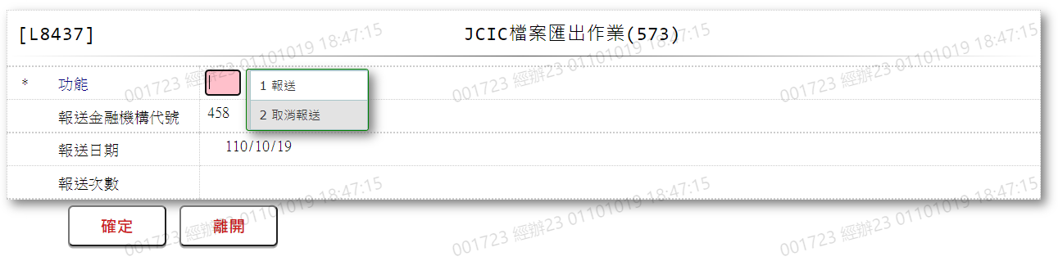

* 輸入畫面按鈕說明

|  |  |  |
| --- | --- | --- |
| 序號 | 按鈕名稱 | 功能說明 |
| 1 | 確定 | <<檢查說明>>  1.若報送類別為[1.報送]:  檢查[更生債務人繳款資料主檔(JcicZ573)]對應資料庫檔案之[輸出Jcic文字檔日期(OutJcictxtDate)]，若無空白之資料時，顯示錯誤訊息"E2003:查無資料(查無可轉出資料)"  2.若報送類別為[2.取消報送]:  檢查[更生債務人繳款資料主檔(JcicZ573)]對應資料庫檔案之[輸出Jcic文字檔日期(OutJcictxtDate)]，若無等於[報送日期]之資料時，顯示錯誤訊息"E2003:查無資料(查無該轉出日期資料)”  <<成功處理說明>>  3.若報送類別為[1.報送]:  ⑴.申報檔案將以對應資料庫檔案[輸出Jcic文字檔日期(OutJcictxtDate)]欄位為空白者，產出申報檔案  ⑵.將本次產生檔案所讀取的全部資料之[輸出Jcic文字檔日期(OutJcictxtDate)]欄位修改為[報送日期]  4.若報送類別為[2.取消報送]:  讀取該[更生債務人繳款資料主檔(JcicZ573)]的全部資料之[輸出Jcic文字檔日期(OutJcictxtDate)]欄位，並將該欄位等於[報送日期]者，修改為0  5.可至【LC009報表及檔案查詢】查詢及下載報送檔案，請參考[下載操作-1/LC009] |
| 2 | 離開 | 關閉此查詢畫面 |

* 畫面資料說明

| 序號 | 欄位 | 說明 | | | | | 處理邏輯及注意事項 |
| --- | --- | --- | --- | --- | --- | --- | --- |
| 資料長度 | 預設值 | 選單內容 | 必填 | R/W |
| 1 | 報送類別 | 1 |  | 依據CdCode的DefCode=SubmitType  限[啟用記號(Enable)]=[Y.啟用]  1:報送  2:取消報送 | V | W | 限輸入代碼，檢核條件:依選單/V(H) |
| 2 | 報送金融機構代號 |  | 458 |  |  | R | 自動顯示 |
| 3 | 報送日期 |  | 系統日 |  |  | R | 自動顯示 |
| 4 | 報送次數 |  | 1 |  |  | R | 自動顯示 |

* 輸出畫面:

N/A

* 下載操作1/LC009

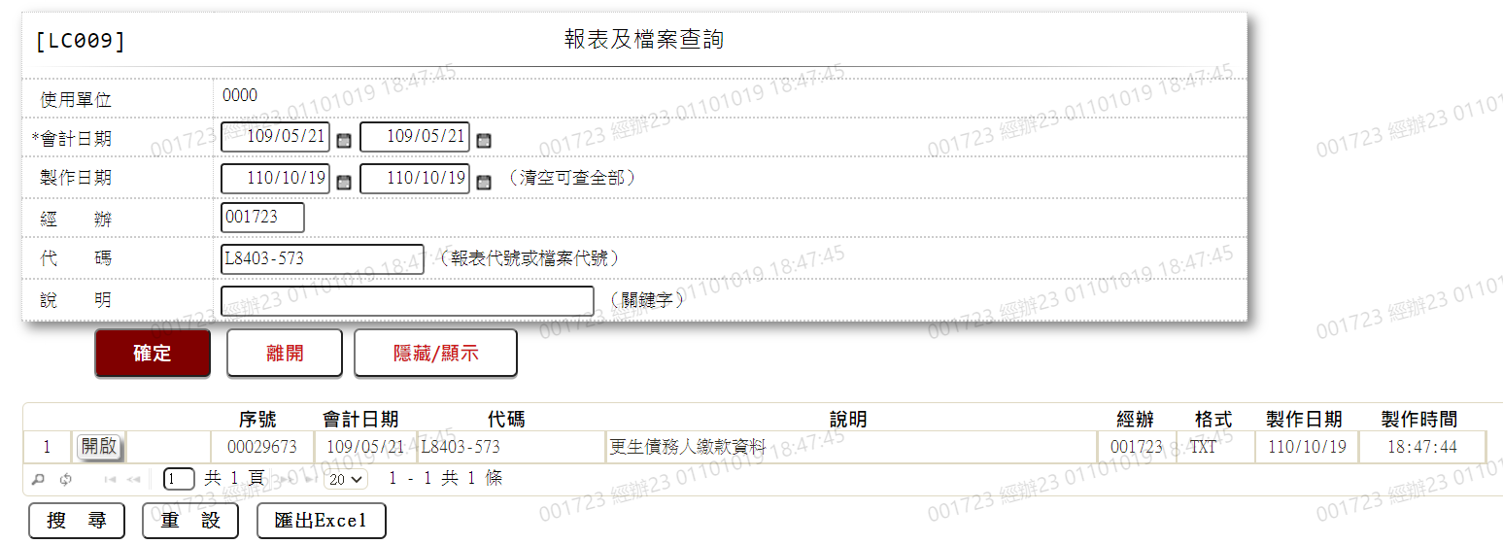

1.下載檔案說明:

⑴.進入【LC009報表及檔案查詢】,查詢條件[代碼]欄位輸入:L8403或L8403-573

⑵.點擊下載檔案前方「開啟」按鈕,即可下載檔案

2.輸出檔案說明:檔案名稱命名方式

檔案名稱為:458+[報送日期](MMDD).+[檔案名稱(573)]

* + - 檔案欄位說明-573(更生債務人繳款資料)

| 序號 | 資料長度 | 欄位名稱 | 內容 | 資料來源 |
| --- | --- | --- | --- | --- |
| 表頭 | | | | |
| 1 | 18 | 資訊格式代號 | 固定值「JCIC-DAT-Z573-V01-」 |  |
| 2 | 3 | 報送單位代號 | 固定值「458」 |  |
| 3 | 5 | 固定字串 | 空白 |  |
| 4 | 7 | 報送日期 |  | 1.取輸入值  2.民國年YYYMMDD  3.右靠前補0 |
| 5 | 2 | 本日傳輸批次序號 |  | 1.取輸入值  2.右靠前補0 |
| 6 | 10 | 固定字串 | 空白 |  |
| 7 | 16 | 聯絡電話 | 固定值「02-23895858#7064」 |  |
| 8 | 80 | 聯絡人資料或訊息 | 資訊單位聯絡人-王大中，審查單位聯絡人-林小華 | 左靠後補空白 |
| 表身 | | | | |
| 若有多筆資料則以下欄位重複寫入 | | | | |
| 1 | 3 | 資料別 | 573 |  |
| 2 | 1 | 交易代碼 |  | JcicZ573.TranKey |
| 3 | 3 | 報送單位代號 | 458 |  |
| 4 | 10 | 債務人IDN |  | 1.JcicZ573.CustId  2.左靠後補空白 |
| 5 | 7 | 申請日期 |  | 1.JcicZ573.ApplyDate  2.右靠前補0 |
| 6 | 7 | 繳款日期 |  | 1.JcicZ573.PayDate  2.右靠前補0 |
| 7 | 9 | 本日繳款金額 |  | 1.JcicZ573.PayAmt  2.右靠前補0 |
| 8 | 9 | 累計繳款金額 |  | 1.JcicZ573.TotalPayAmt  2.右靠前補0 |
| 9 | 51 | 空白 |  |  |
| 表尾 | | | | |
| 1 | 4 | 末筆標示 | 固定值「TRLR」 |  |
| 2 | 8 | 資料總筆數 |  | 1.本檔案資料之總筆數(不含頭、末筆)  2.右靠前補0 |

### L8438 JCIC檔案匯出作業(574)

* 功能說明

|  |  |
| --- | --- |
| 功能名稱 | JCIC檔案匯出作業 |
| 進入條件 | 產生JCIC檔案時 |
| 基本流程 | 1.參考[作業流程.報送作業]流程  2.查詢[更生款項統一收付結案通知資料(JcicZ574)]  3.依據輸入條件,產出資料 |
| 選用流程 |  |
| 例外流程 |  |
| 執行後狀況 | 至【LC009報表及檔案查詢】查詢及下載報送檔案 |
| 特別需求 |  |
| 參考 |  |

* Table List

| 序號 | 名稱 | 說明 |
| --- | --- | --- |
| 1 | JcicZ574 | 更生款項統一收付結案通知資料主檔 |
| 2 | JcicZ574Log | 更生款項統一收付結案通知資料歷程檔 |
| 3 | CdCode | 共用代碼檔 |

* UI畫面

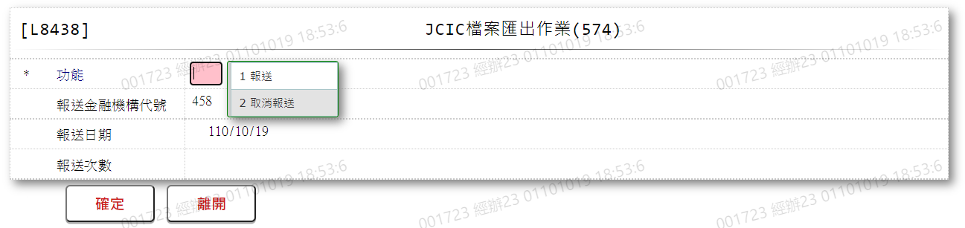

* 輸入畫面按鈕說明

|  |  |  |
| --- | --- | --- |
| 序號 | 按鈕名稱 | 功能說明 |
| 1 | 確定 | <<檢查說明>>  1.若報送類別為[1.報送]:  檢查[更生款項統一收付結案通知資料主檔(JcicZ574)]對應資料庫檔案之[輸出Jcic文字檔日期(OutJcictxtDate)]，若無空白之資料時，顯示錯誤訊息"E2003:查無資料(查無可轉出資料)"  2.若報送類別為[2.取消報送]:  檢查[更生款項統一收付結案通知資料主檔(JcicZ574)]對應資料庫檔案之[輸出Jcic文字檔日期(OutJcictxtDate)]，若無等於[報送日期]之資料時，顯示錯誤訊息"E2003:查無資料(查無該轉出日期資料)”  <<成功處理說明>>  3.若報送類別為[1.報送]:  ⑴.申報檔案將以對應資料庫檔案[輸出Jcic文字檔日期(OutJcictxtDate)]欄位為空白者，產出申報檔案  ⑵.將本次產生檔案所讀取的全部資料之[輸出Jcic文字檔日期(OutJcictxtDate)]欄位修改為[報送日期]  4.若報送類別為[2.取消報送]:  讀取該[更生款項統一收付結案通知資料主檔(JcicZ574)]的全部資料之[輸出Jcic文字檔日期(OutJcictxtDate)]欄位，並將該欄位等於[報送日期]者，修改為0  5.可至【LC009報表及檔案查詢】查詢及下載報送檔案，請參考[下載操作-1/LC009] |
| 2 | 離開 | 關閉此查詢畫面 |

* 畫面資料說明

| 序號 | 欄位 | 說明 | | | | | 處理邏輯及注意事項 |
| --- | --- | --- | --- | --- | --- | --- | --- |
| 資料長度 | 預設值 | 選單內容 | 必填 | R/W |
| 1 | 報送類別 | 1 |  | 依據CdCode的DefCode=SubmitType  限[啟用記號(Enable)]=[Y.啟用]  1:報送  2:取消報送 | V | W | 限輸入代碼，檢核條件:依選單/V(H) |
| 2 | 報送金融機構代號 |  | 458 |  |  | R | 自動顯示 |
| 3 | 報送日期 |  | 系統日 |  |  | R | 自動顯示 |
| 4 | 報送次數 |  | 1 |  |  | R | 自動顯示 |

* 輸出畫面:

N/A

* 下載操作1/LC009

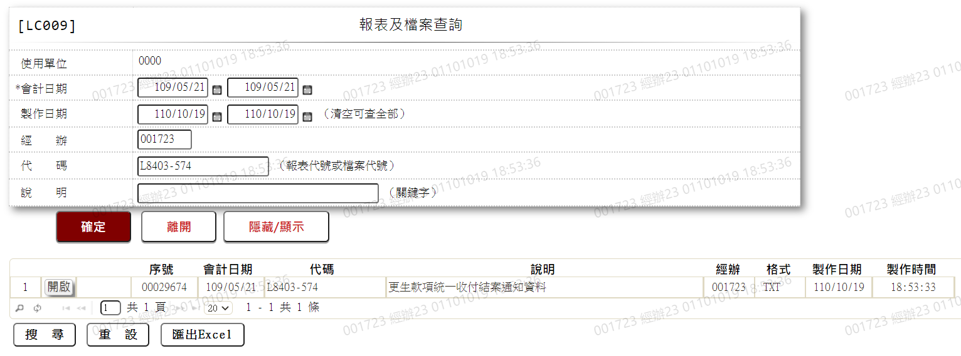

1.下載檔案說明:

⑴.進入【LC009報表及檔案查詢】,查詢條件[代碼]欄位輸入:L8403或L8403-574

⑵.點擊下載檔案前方「開啟」按鈕,即可下載檔案

2.輸出檔案說明:檔案名稱命名方式

檔案名稱為:458+[報送日期](MMDD).+[檔案名稱(574)]

* + - 檔案欄位說明-574(更生款項統一收付結案通知資料)

| 序號 | 資料長度 | 欄位名稱 | 內容 | 資料來源 |
| --- | --- | --- | --- | --- |
| 表頭 | | | | |
| 1 | 18 | 資訊格式代號 | 固定值「JCIC-DAT-Z574-V01-」 |  |
| 2 | 3 | 報送單位代號 | 固定值「458」 |  |
| 3 | 5 | 固定字串 | 空白 |  |
| 4 | 7 | 報送日期 |  | 1.取輸入值  2.民國年YYYMMDD  3.右靠前補0 |
| 5 | 2 | 本日傳輸批次序號 |  | 1.取輸入值  2.右靠前補0 |
| 6 | 10 | 固定字串 | 空白 |  |
| 7 | 16 | 聯絡電話 | 固定值「02-23895858#7064」 |  |
| 8 | 80 | 聯絡人資料或訊息 | 資訊單位聯絡人-王大中，審查單位聯絡人-林小華 | 左靠後補空白 |
| 表身 | | | | |
| 若有多筆資料則以下欄位重複寫入 | | | | |
| 1 | 3 | 資料別 | 574 |  |
| 2 | 1 | 交易代碼 |  | JcicZ574.TranKey |
| 3 | 3 | 報送單位代號 | 458 |  |
| 4 | 10 | 債務人IDN |  | 1.JcicZ574.CustId  2.左靠後補空白 |
| 5 | 7 | 申請日期 |  | 1.JcicZ574.ApplyDate  2.右靠前補0 |
| 6 | 7 | 結案日期 |  | 1.JcicZ574.CloseDate  2.右靠前補0 |
| 7 | 2 | 結案原因 |  | JcicZ574.CloseMark |
| 8 | 16 | 通訊電話 |  | 1.JcicZ574.PhoneNo  2.左靠後補空白 |
| 9 | 31 | 空白 |  |  |
| 表尾 | | | | |
| 1 | 4 | 末筆標示 | 固定值「TRLR」 |  |
| 2 | 8 | 資料總筆數 |  | 1.本檔案資料之總筆數(不含頭、末筆)  2.右靠前補0 |

### L8439 JCIC檔案匯出作業(575)

* 功能說明

|  |  |
| --- | --- |
| 功能名稱 | JCIC檔案匯出作業 |
| 進入條件 | 產生JCIC檔案時 |
| 基本流程 | 1.參考[作業流程.報送作業]流程  2.查詢[債權金額異動通知資料(JcicZ575)]  3.依據輸入條件,產出資料 |
| 選用流程 |  |
| 例外流程 |  |
| 執行後狀況 | 至【LC009報表及檔案查詢】查詢及下載報送檔案 |
| 特別需求 |  |
| 參考 |  |

* Table List

| 序號 | 名稱 | 說明 |
| --- | --- | --- |
| 1 | JcicZ575 | 債權金額異動通知資料主檔 |
| 2 | JcicZ575Log | 債權金額異動通知資料歷程檔 |
| 3 | CdCode | 共用代碼檔 |

* UI畫面

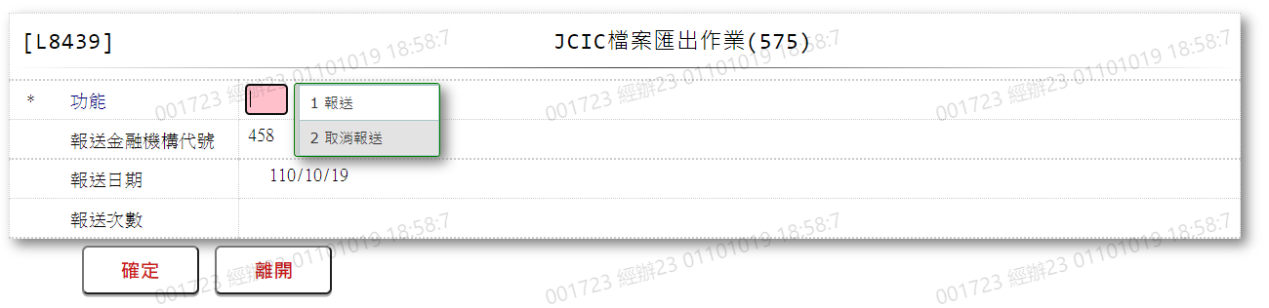

* 輸入畫面按鈕說明

|  |  |  |
| --- | --- | --- |
| 序號 | 按鈕名稱 | 功能說明 |
| 1 | 確定 | <<檢查說明>>  1.若報送類別為[1.報送]:  檢查[債權金額異動通知資料主檔(JcicZ575)]對應資料庫檔案之[輸出Jcic文字檔日期(OutJcictxtDate)]，若無空白之資料時，顯示錯誤訊息"E2003:查無資料(查無可轉出資料)"  2.若報送類別為[2.取消報送]:  檢查[債權金額異動通知資料主檔(JcicZ575)]對應資料庫檔案之[輸出Jcic文字檔日期(OutJcictxtDate)]，若無等於[報送日期]之資料時，顯示錯誤訊息"E2003:查無資料(查無該轉出日期資料)”  <<成功處理說明>>  3.若報送類別為[1.報送]:  ⑴.申報檔案將以對應資料庫檔案[輸出Jcic文字檔日期(OutJcictxtDate)]欄位為空白者，產出申報檔案  ⑵.將本次產生檔案所讀取的全部資料之[輸出Jcic文字檔日期(OutJcictxtDate)]欄位修改為[報送日期]  4.若報送類別為[2.取消報送]:  讀取該[債權金額異動通知資料主檔(JcicZ575)]的全部資料之[輸出Jcic文字檔日期(OutJcictxtDate)]欄位，並將該欄位等於[報送日期]者，修改為0  5.可至【LC009報表及檔案查詢】查詢及下載報送檔案，請參考[下載操作-1/LC009] |
| 2 | 離開 | 關閉此查詢畫面 |

* 畫面資料說明

| 序號 | 欄位 | 說明 | | | | | 處理邏輯及注意事項 |
| --- | --- | --- | --- | --- | --- | --- | --- |
| 資料長度 | 預設值 | 選單內容 | 必填 | R/W |
| 1 | 報送類別 | 1 |  | 依據CdCode的DefCode=SubmitType  限[啟用記號(Enable)]=[Y.啟用]  1:報送  2:取消報送 | V | W | 限輸入代碼，檢核條件:依選單/V(H) |
| 2 | 報送金融機構代號 |  | 458 |  |  | R | 自動顯示 |
| 3 | 報送日期 |  | 系統日 |  |  | R | 自動顯示 |
| 4 | 報送次數 |  | 1 |  |  | R | 自動顯示 |

* 輸出畫面:

N/A

* 下載操作1/LC009

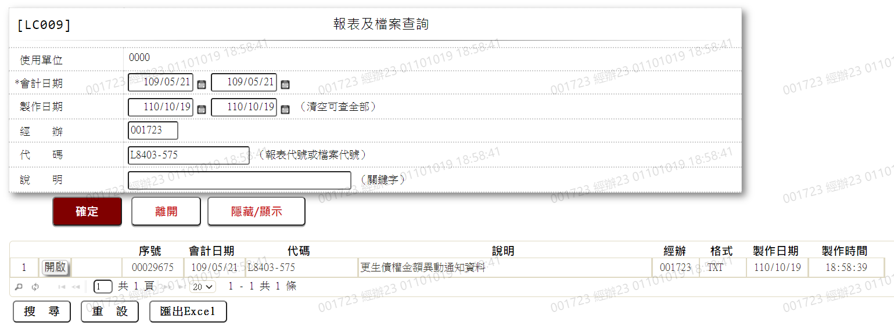

1.下載檔案說明:

⑴.進入【LC009報表及檔案查詢】,查詢條件[代碼]欄位輸入:L8403或L8403-575

⑵.點擊下載檔案前方「開啟」按鈕,即可下載檔案

2.輸出檔案說明:檔案名稱命名方式

檔案名稱為:458+[報送日期](MMDD).+[檔案名稱(575)]

* + - 檔案欄位說明-575(債權金額異動通知資料)

| 序號 | 資料長度 |  | 欄位名稱 | 內容 | 資料來源 |
| --- | --- | --- | --- | --- | --- |
| 表頭 | | | | | |
| 1 | 18 |  | 資訊格式代號 | 固定值「JCIC-DAT-Z575-V01-」 |  |
| 2 | 3 |  | 報送單位代號 | 固定值「458」 |  |
| 3 | 5 |  | 固定字串 | 空白 |  |
| 4 | 7 |  | 報送日期 |  | 1.取輸入值  2.民國年YYYMMDD  3.右靠前補0 |
| 5 | 2 |  | 本日傳輸批次序號 |  | 1.取輸入值  2.右靠前補0 |
| 6 | 10 |  | 固定字串 | 空白 |  |
| 7 | 16 |  | 聯絡電話 | 固定值「02-23895858#7064」 |  |
| 8 | 80 |  | 聯絡人資料或訊息 | 資訊單位聯絡人-王大中，審查單位聯絡人-林小華 | 左靠後補空白 |
| 表身 | | | | | |
| 若有多筆資料則以下欄位重複寫入 | | | | | |
| 1 | 3 |  | 資料別 | 575 |  |
| 2 | 1 |  | 交易代碼 |  | JcicZ575.TranKey |
| 3 | 3 |  | 報送單位代號 | 458 |  |
| 4 | 10 |  | 債務人IDN |  | 1.JcicZ575.CustId  2.左靠後補空白 |
| 5 | 7 |  | 申請日期 |  | 1.JcicZ575.ApplyDate  2.右靠前補0 |
| 6 | 1 |  | 債權異動類別 |  | JcicZ575.ModifyType |
| 7 | 3 |  | 異動債權金融機構代號 |  | JcicZ575.BankId |
| 8 | 52 |  | 空白 |  |  |
| 表尾 | | | | | |
| 1 | 4 |  | 末筆標示 | 固定值「TRLR」 |  |
| 2 | 8 |  | 資料總筆數 |  | 1.本檔案資料之總筆數(不含頭、末筆)  2.右靠前補0 |

# 第4章 其他與附件

## 4.1 其他

N/A

## 4.2 附件

N/A